Промышленная безопасность

ОГЛАВЛЕНИЕ
Предисловие редакторов перевода......................................... | 5
Предисловие............................................................ | 8
Глава 1. Введение....................................................... | 10
1.1. Цель книги.................................................... | 10
1.2. Система понятий и терминов.................................... | 10
1.3. Вклад автора в обеспечение безопасности......................... | 11
1.4. Принятые соглашения.......................................... | 11
1.5. Сокращения и обозначения...................................... | 12
1.6. Благодарности................................................. | 1?
. Глава 2. Сущность проблемы безопасности................................. | 13
2.1. Первые проявления основных опасностей химических производств.. | 13
2.2. Развитие химической и нефтеперерабатывающей промышленности. | .14
2.3. Рост масштабов производственных установок..................... | 18
2.4. Экономия, обусловленная расширением масштаба производства..... | 74
С Глава 3. Исходные данные по химическим авариям......................... | 30
3.1. Источники информации. .....................................*... | 30
3.2. Данные о расследовании обстоятельств аварий.................... | 3S
Глава 4. Природа опасностей и риска...................................... | 39
4.1. Упорядочение терминологии..................................... | 19
4.2. Пример для иллюстрации....................................... | 41
4.3. Интерпретация примера........................................ | 44
4.4. Определения, используемые в монографии........................ | 49
4.5. Объективные законы взаимосвязи опасностей и риска.............. | 51
4.6. Таксономия химических опасностей.............................. | 54
Глава 5. Поведение жидкостей и сжиженных газов при потере

герметичности................................................. | 69
5.1. Диаграмма состояния........................................... | 69
5.2. Применение диаграммы состояния............................... | 71
5.3. Плотность летучих веществ и способы хранения................... | 71
5.4. Роль температуры окружающей среды............................ | 71
5.5. Поведение жидкостей при разлитии.............................. | 75
'•; Глава 6. Причины нарушения герметичности емкостей с сжиженным газом... | 87
6.1. Введение...................................................... | 87
6.2. Риск отказа емкостей под давлением............................. | 90
6.3. Виды отказов.................................................. | 94
6.4. Проектирование................................................ | 97
6.5. Изготовление.................................................. | 98
6.6. Инспекция..................................................... | 98
6.7. Ввод в эксплуатацию........................................... | 99

6.8. Эксплуатация................................................ | .. 100
6.9. Периодический контроль....................................... | . .104
6.10. Техническое обслуживание................................... | ..104
6.11. Реконструкция............................................... | . 104
6.12. Трубопроводы, насосы и прочее оборудование................... | . 105
6.13. Внешние факторы............................................ | ,. 108
Глава 7. Образование и рассеяние паровых облаков........................ | . 112
7.1. Опасности, связанные с паровыми облаками..................... | ..112
7.2. Образование паровых облаков.................................. | ..112
7.3. Рассеяние паровых облаков.................................... | ..113
7.4. Исследования с тяжелыми газами.............................. | ..114
7.5. Моделирование выброса тяжелого газа.......................... | ..114
7.6. Теория рассеяния тяжелого газа................................ | ..116
7.7. Полевые и другие исследования процесса рассеяния тяжелого газа. | ..122
7.8. Исследования в аэродинамических трубах....................... | . 128
7.9. Рассеяние газа в естественных условиях......................... | ,. 131
Глава 8. Крупномасштабные пожары..................................... | . 133
8.1. Цели главы................................................... | . 133
8.2. Определения................................................. | ,. 133
8.3. Число жертв от пожаров в Великобритании...................... | . 133
8.4. Ущерб от пожаров в Великобритании............................ | . 135
8.5. Мировая статистика пожаров................................... | ,. 137
8.6. Крупномасштабные пожары и основные опасности химических

производств.................................................. | ..138
8.7. Пожары разлитии............................................. | . 143
8.8. Крупные пожары химических производств...................... | ..149
8.9. Огневые шары................................................ | ..150
8.10. Огненный шторм............................................. | . 162
8.11. Анаэробные пожары.......................................... | . 164
8.12. Тепловое излучение и его действие на людей.................... | ..166
Глава 9. Описание аварий с крупными пожарами.......................... | . 193
9.1. Введение..................................................... | ..193
9.2. Авария 20 октября 1944 г. в Кливленде (шт. Огайо, США).......... | . 194
9.3. Авария 4 января 1966 г. в Фейзене (Франция).................... | ..201
9.4. Авария 1 июня 1974 г. в Фликсборо (Великобритания)............. | 708
9.5. Авария 11 июля 1978 г. в Сан-Карлосе (Испания)................. | . 212
9.6. Авария 19 ноября 1984 г. в Сан-Хуан-Иксуатепек (Мексика)....... | ..232
9.7. Анаэробные пожары........................................... | ?36
Глава 10. Взрывы...................................................... | ?40
10.1. Определения................................................. | ?40
10.2. Избранный перечень литературных источников................. | ?41
10.3. Таксономия взрывов.......................................... | . 242
10.4. Таксономия и основные химические опасности.................. | . 248
10.5. Действие конденсированных ВВ............................... | ?4Q

Глава 11. Описание случаев аварий, включающих взрывы

конденсированного вещества.................................... | 257
11.1. Авария 21 сентября 1921 г. в Оппау (Германия)................... | ?57
11.2. Авария 16 апреля 1947 г. в Техас-Сити (шт. Техас, США).......... | 257
Глава 12. Специфика объемных взрывов................................... | ?60
12.1. Введение..................................................... | ?60
12.2. Взрывы пыли................................................. | 260
12.3. Газовые взрывы в ограниченном пространстве................... | 270
12.4. Взрыв парового облака......................................... | ?80
Глава 13. Описание аварий с объемными взрывами......................... | 304
13.1. Введение..................................................... | 304
13.2. Авария 22 декабря 1977 г. в Уэстуэго (шт. Луизиана, США)........ | 304
13.3. Авария 27 декабря 1977 г. в Галвестоне (шт. Техас, США)......... | 305
13.4. Авария 6 февраля 1979 г. в Бремене (ФРГ)....................... | 305
13.5. Авария 2 марта 1982 г. в Данбаре (Великобритания).............. | 307
13.6. Авария 10 февраля 1973 г. в Нью-Йорке (шт. Нью-Йорк, США)..... | 307
13.7. Авария 24 октября 1973 г. в Шеффилде (Великобритания)......... | 309
13.8. Авария 8 марта 1979 г. в зал. Бантри (Ирландия)................. | 309
13.9. Некоторые заключения по случаям взрывов в резервуарах........ | 311
13.10. Авария 18 апреля 1982 г. в Эдмонтоне (Канада)................. | 311
13.11. Авария 23 мая 1984 г. в Аббистеде (Великобритания)............ | 312
13.12. Авария 27 июля 1943 г. в Людвигсхафене (Германия)............ | 313
13.13. Авария 28 июля 1948 г. в Людвигсхафене (Германия)............ | 315
13.14. Авария 9 декабря 1970 г. в Порт-Хадсоне (шт. Миссури, США).... | 322
13.15. Авария 1 июня 1974 г. в Фликсборо (Великобритания)............ | 326
13.16. Авария 19 июня 1974 г. в Декейторе (шт. Иллинойс, США)........ | 348
13.17. Дирижабли.................................................. | 354
Глава 14. Токсические выбросы........................................... | 357
14.1. Введение..................................................... | 357
14.2. Сущность проблемы........................................... | 357
14.3. Причины выбросов токсичных веществ.......................... | 360
14.4. Количественная оценка токсических свойств..................... | 361
14.5. Формы представления данных по токсичности................... | 364
14.6. Классификация токсичных веществ............................. | 366
Глава 15. Описание аварий с токсическими выбросами...................... | 374
15.1. Введение..................................................... | 374
15.2. Хлор......................................................... | 374
15.3. Аммиак...................................................... | 383
15.4. Фосген....................................................... | 386
15.5. Моноксид угдерода............................................ | 391
15.6. Иприт........................................................ | 394
15.7. Фосфорорганические содинения............................... | 395
15.8. Диоксин...................................................... | 399
15.9. Метилизоцианат.............................................. | 426

( , Глава 16. Другие химические опасности................................... | 437
16.1. Введение..................................................... | 437
16.2. Воздействие горячих жидкостей на человека..................... | 437
16.3. Авария 4 ноября 1975 г. в Сканторпе (Великобритания)........... | 438
16.4. Воздействие низких температур................................ | 440
16.5. Асфиксия.................................................... | 441
16.6. Воздействие повышенного содержания кислорода................ | 443
16.7. Коррозионно-активные вещества как основные химические

опасности..................................................... | 446
16.8. Экологические опасности...................................... | 449
16.9. Возможность применения патогенных микробов в химической

промышленности.............................................. | 450
16.10. Существуют ли другие основные химические опасности?......... | 451
Глава 17. Регламентирование основных химических опасностей............. | 452
17.1. Содержание главы............................................ | 452
17.2. Общие принципы регламентирования опасностей................ | 453
17.3. Восприятие риска общественностью............................. | 457
17.4. Пороговые уровни риска....................................... | 462
17.5. Методики оценки риска........................................ | 471
Глава 18. Количественные меры опасностей............................... | 479
18.1. Введение..................................................... | 479
18.2. Сущность проблемы........................................... | 479
18.3.Меры опасности. ............................................. | 480
18.4. Пороговый уровень смертности................................. | 483
18.5. Выбор порогового уровня смертности............................ | 483
18.6. Концепция удельной смертности................................ | 485
18.7. Удельная смертность для конденсированных взрывчатых веществ. | .488
18.8. Удельная смертность при взрывах паровых облаков и

огневых шаров................................................ | 499
18.9. Удельная смертность при токсических выбросах.................. | 505
18.10. Пороговые значения количеств опасных веществ................ | 510
18.11. Частотный подход........................................... | 51?
Глава 19. Административный надзор за безопасностью химических

производств...........................;....................... | 516
19.1. Законодательство в области безопасности........................ | 516
19.2. Надзор за безопасностью на химических предприятиях.

Стратегия действий............................................ | 517
19.3. Основные стадии разработки безопасного технологического

процесса..............................»........................ | 520
19.4. Стратегия уменьшения опасности.............................. | 524
Глава 20. Выбор места расположения и защита зданий...................... | 528
20.1. Введение..................................................... | 528
20.2. Операторные здания: краткая история вопроса................... | 528
20.3. Операторные здания: современные функции..................... | 529
20.4. Проектирование и размещение взрывостойких зданий............ | 531
20.5. Защита от ударной волны...................................... | 536

20.6. Случаи аварий................................................ | 542
20.7. Назначение центров аварийного управления и выбор их места

расположения................................................. | 555
Глава 21. Специалисты в области промышленной безопасности и их

подготовка.................................................... | 558
21.1. Организационная структура промышленной безопасности......... | 558
21.2. Соотношение между основными химическими опасностями и

остальными промышленными опасностями....................... | 558
21.3. Иерархия задач обеспечения безопасности в промышленности..... | 561
21.4. Квалификация и опыт специалистов по промышленной

безопасности.................................................. | 563
Глава 22. Роль и значение научных учреждений в изучении и

регламентировании основных химических опасностей............. | 569
22.1. Научные общества............................................. | 569
22.2. Вопросы профессиональной этики............................... | 570
22.3. Роль научных обществ в развитии промышленности.............. | 571
Глава 23. Научные исследования и организация консультаций по вопросам

промышленной безопасности.................................... | 573
23.1. Значение научных исследований................................ | 573
23.2. Научно-исследовательские организации......................... | 574
23.3. Другие научно-исследовательские организации................... | 574
23.4. Роль консультантов по промышленной безопасности............... | 575
Глава 24. Выводы....................................................... | 576
24.1. Проблема безопасности......................................... | 576
24.2. Природа опасностей и риска.................................... | 576
24.3. Поведение жидкостей и газов при потере герметичности.......... | 577
24.4. Причины потери герметичности................................. | 577
24.5. Паровые облака............................................... | 577
24.6. Крупномасштабные пожары.................................... | 578
24.7. Описания крупномасштабных пожаров.......................... | 579
24.8. Взрывы....................................................... | 580
24.9. Описание аварий со взрывом конденсированного ВВ.............. | 580
24.10. Объемные взрывы............................................ | 580
24.11. Описание аварий с объемными взрывами....................... | 581
24.12. Токсические выбросы......................................... | 582
24.13. Описание аварий с токсическими выбросами.................... | 583
24.14. Другие опасности химических производств...................... | 584
24.15. Регламентирование опасностей............................... | 585
24.16. Количественные меры опасностей.............................. | 585
24.17. Взаимодействие государственных органов надзора за

безопасностью с промышленностью............................... | 586
24.18. Выбор места расположения и защита зданий в зоне

с опасным производством....................................... | 587
24.19. Подготовка специалистов в области промышленной безопасности.. | 588
24.20. Значение деятельности различных организаций в области

химической безопасности....................................... | 589

24.21. Научные исследования и консультации по вопросам

промышленной безопасности................................... | 589
24.22. Заключение................................................ | 5W
Приложение I. Краткий толковый словарь терминов по

промышленной безопасности................................... | W
Приложение II. Список организаций, упоминаемых автором в тексте книги.. | ..60S
Приложение III. Базы данных по авариям на промышленных предприятиях. | . 610
III.1 Цель приложения............................................ | ..610
III.2 Определение термина "база данных"........................... | . 610
III.3 Базы данных в Европе и США ................................ | 611
III.4 Публикации данных по авариям............................... | . 611
III.5 Компьютерные базы данных................................... | .. 612
Приложение IV ТНТ-эквиваленты органических веществ.................. | . 622
IV.1 Комерческий аспект.......................................... | . 622
IV.2 Описание свойств. ........................................... | ..622
IV.3 Определение ТНТ-эквивалента................................ | . 623
IV.4 Описание аварии............................................. | . 624
IV.5 Благодарности............................................... | . 625
Литература........................................................... | ,. 626
Предметный указатель................................................. | ..655

ПРЕДИСЛОВИЕ РЕДАКТОРОВ ПЕРЕВОДА

Время от времени средства массовой информации сообщают о различных авариях на промышленных предприятиях, об индустриальных и транспортных катастрофах. Высочайшие достижения человеческой цивилизации, символы и гордость нашего века - прорыв человека в космос, победы над голодом и болезнями, овладение атомной энергией - оборачиваются гибелью "Челенджера", трагедиями Бхопала и Базеля, бедой Чернобыля. Возникает вопрос: насколько безопасна техносфера - среда обитания современного человека, создаваемая им самим?
Предлагаемая вниманию советского читателя книга В. Маршалла "Основные опасности химических производств" посвящена проблемам безопасности той части техносферы, которая связана прежде всего с химическими энергоносителями и отчасти с токсичными веществами. Предмет рассмотрения данной книги - отнюдь не узкоспециальные вопросы, как может показаться на первый взгляд. Книга обращена не только к специалистам, она представляет интерес и для широкого круга читателей. Это обусловлено теми коренными изменениями в промышленности, которые произошли за послевоенные десятилетия, новым местом химических производств в нашей жизни.
Доля нефти и газа среди первичных энергоисточников возросла до 70%. Энергонасыщенность современных объектов стала колоссальна - типовой нефтеперерабатывающий завод мощностью 10-15 млн.т/год сосредоточивает на своей промышленной площадке от 300 до 500 тыс. т углеводородного топлива, энергосодержание которого эквивалентно 3-5 мегатоннам тротила. Постоянно интенсифицируются технологии - такие параметры, как температура, давление, содержание опасных веществ, растут и приближаются к критическим. Растут единичные мощности аппаратов, количества находящихся в них опасных веществ. Номенклатура выпуска нефтехимического или химического завода с передовой технологией, обеспечивающей комплексную переработку сырья, стала состоять из тысяч позиций, причем многие из изготавливаемых продуктов горючи, чрезвычайно токсичны или ядовиты. Экономическая выгодность кластеризации промышленных предприятий ведет к созданию индустриальных комплексов, в которых находятся узлы энергораспределения, тепло- и газоснабжения, транспортных магистралей и которые, как правило, размещаются в местах проживания населения. Убыстряющаяся смена технологий, внедрение принципиально новых решений не позволяют конструкторам и проектировщикам, а также персоналу промышленных предприятий опираться на статистику аварий при решении задач обеспечения безопасности.
Перечисленные особенности современной промышленности обусловливают масштаб аварийности и последствий аварий, определяя тем самым общественное и политическое значение развития химических производств, исключительное внимание как специалистов, так и общественности к вопросам безопасности. К сожалению, в нашей стране длительное время этой специфике современного производства не уделялось должного внимания. Акцент делался на охране труда и технике безопасности, т. е. защиту персонала от техники, тогда как вопросы защиты техники от персонала оставались нерешенными. Такое отношение к проблеме сдерживало формирование современных научных представлений о промышленной безопасности. Даже по чисто внешним признакам - количеству научных институтов, конференций, журналов, подготовке специалистов по промышленной безопасности - мы значительно отстаем от развитых стран. Отсутствие научного задела не позволяло развиваться "культуре обеспечения безопасности" и продуцировало отставание во всех сферах: проектирования, изготовления, эксплуатации, надзора за безопасностью, подготовки специалистов, действий в чрезвычайных ситуациях. В результате аварийность на наших предприятиях и смертность при авариях значительно выше, чем на аналогичных предприятиях западных стран (по нашим оценкам, на порядок). Весь спектр нерешенных проблем особо отчетливо ощущался теми, кто ликвидировал последствия аварий. Например, практики констатировали, что "...способы проведения спасательных и неотложных аварийно-восстановительных работ при ликвидации крупных производственных аварий в принципе мало чем отличаются от способов ведения работ в очагах ядерного поражения" [Егоров,1977].
Неадекватность положения, сложившегося в обеспечении безопасности промышленности, уровню современной технологии тревожила специалистов [Бесчастнов,1983; Легасов.1987]. Требовалось пересмотреть стереотипы подхода. Новое отношение к проблеме выразилось также в новом определении аварии:
"Авария промышленного предприятия - процесс разрушительного высвобождения его собственного энергозапаса, при котором сырье, промежуточные продукты, продукция предприятия и отходы производства, установленное на промышленной площадке технологическое оборудование, вовлекаясь в аварийный процесс, создают поражающие факторы для населения, окружающей среды, самого предприятия и соседних промышленных объектов" [Легасов, 1988].
Именно такое понимание аварии и исповедует В. Маршалл в своей книге, хотя и не говорит нигде об этом явно и предпочитает оперировать понятием "основная опасность", подразумевая под этим крупный пожар, взрыв, токсический выброс или некоторую их комбинацию. Избранная автором точка зрения позволила ему увидеть и показать читателю (следует признать - удачно), что обеспечение безопасности в промышленности - сфера человеческой деятельности, целостная система со своей логикой. В книге автор не стремился изложить только свои результаты или свой взгляд на предмет, здесь почти исчерпывающе представлен современный западный подход, узловые направления которого точно передает оглавление книги.
Безусловно, избранная автором система изложения материала не безупречна. В отдельных разделах место физических и математических моделей занимают общие рассуждения; старательно обходятся при анализе "человеческий фактор" и проблемы замены опасных технологий технологиями с "внутренне присущей безопасностью". По-видимому, к приведенному перечню следует добавить и отсутствие каких-либо упоминаний работ и результатов советских авторов, в связи с чем редакторами составлен дополнительный список литературы на русском языке и внесены соответствующие ссылки в текст книги.
Однако это никоим образом не умаляет достоинств книги, главные среди которых - системность изложения всех основных вопросов промышленной безопасности, рассмотрение каждого из них в тесной увязке результатов натурных экспериментов, теоретических выводов и анализа статистики аварий, прослеживание взаимовлияния различных аспектов проблемы. Все это позволяет нам рекомендовать ее советским читателям как интересное изложение апробированного на практике подхода к обеспечению безопасности в промышленности.
Особое внимание при переводе книги было обращено на систему терминов, используемых в промышленной безопасности. В рамках упорядочения терминологии и сопряжения ее с существующими работами на русском языке в данной области и смежных областях несколько пересмотрен и дополнен имевшийся в оригинале словарь терминов. Макет книги для фотонабора подготовили Е.Г. Михеева, М.И. Макстенек и А.Л. Лелякин.

Б.Б. Чайванов
А.Н. Черноплеков

ПРЕДИСЛОВИЕ

Автор этой книги - Виктор Кристофер Маршалл - был бессменным членом Комитета советников по основным опасностям (АСМН)* в течение всего периода его существования - с момента образования в 1975 г. до роспуска в 1983 г. Он добросовестно исполнял все обязанности члена комитета, но, как председатель комитета, я глубоко убежден в том, что главный его вклад - это результаты его исследований и его публикации, которые служили столь необходимым исходным материалом для обсуждений в комитете. Поэтому создание Маршаллом всеобъемлющего труда по промышленным опасностям, который аккумулировал бы его богатый опыт и обобщал бы результаты многих исследований в этой области, было бы существенным шагом вперед.
Главные фабричные инспекторы (и автор настоящего предисловия не составил исключения) начиная с 1967 г. предупреждали о возможности крупных аварий в промышленности. Однако потребовалась катастрофа в Фликсборо, чтобы работники промышленности и общественность всерьез задумались о проблемах безопасности и начались принципиальные перемены в проектировании, конструировании, да и во всех других сферах, связанных с функционированием современных промышленных предприятий. Казалось, события в Фликсборо послужат уроком всему индустриальному миру, однако катастрофы в Сан-Хуан-Иксуатепек и Бхопале, которые по своим масштабам затмили аварию в Фликсборо, показали, что еще многому следует научиться, чтобы передовые технологии восстановили кредит доверия у общественности. Повышение безопасности принципиально невозможно без обеспеченности необходимыми исходными данными. Эмоции, возбуждаемые средствами массовой информации, ничего не решают, хотя их внимание к проблемам безопасности необходимо, чтобы не потерять делового настроя.
Одна из трудностей в предотвращении промышленных катастроф состоит в том, что память о прошлых событиях постоянно ослабляется. Десятилетие -достаточно большой срок, в течение которого те, кто помнит случившиеся аварии, отходят от активной деятельности, и опыт поколения теряется. Пришедшая смена организаторов производства и инженерного корпуса будет склонна повторять ошибки предшественников, пусть даже внешне это будет выглядеть по-новому. Культуру обеспечения безопасности в промышленности следует непрерывно воспроизводить, постоянно пополнять кладовую опыта, откуда будут черпать знания и идеи новые поколения проектировщиков, эксплуатационников, администрации.
Определенный вклад в пополнение свода знаний об обеспечении безопасности в промышленности внесли отчеты Комитета советников по основным опасностям, последующие европейские и национальные правила безопасности, в которых указаны главные направления действий и способы преодоления характерных трудностей. Однако одной философии и методологии недостаточно, требуется и конкретная информация. Именно этим бесценным качеством обладает настоящая книга. Вызывает восхищение умение автора осмыслить с единых позиций столько разнородных и детальных сведений - это бесспорно ставит книгу в ряд самых современных и авторитетных работ по промышленной безопасности.
В этой связи следует особо подчеркнуть, что в книге читатель найдет не только теоретическое рассмотрение отдельных вопросов промышленной безопасности, но и обстоятельный анализ условий, в которых оказались возможными аварии, когда теория проявилась на практике с такими зловещими результатами.
Следует поздравить автора с несомненной удачей. Я верю и надеюсь, что индекс цитируемости этой книги будет очень большим. Желаю ей всяческих успехов.

Брайан Харви,
бывший Главный фабричный инспектор и заместитель генерального директора Управления по вопросам охраны здоровья и промышленной безопасности, председатель Комитета советников по основным опасностям

ВВЕДЕНИЕ

1.1. ЦЕЛЬ КНИГИ
За последние 60 лет произошел ряд аварий в химической и нефтеперерабатывающей промышленности, вызвавших озабоченность и тревогу у общественности. Эти аварии сопровождались пожарами, взрывами и выбросами токсичных веществ. В некоторых из них погибли сотни, и, по крайней мере в одной, тысячи человек.
Аварии перечисленного типа стали называть "основными опасностями" или, если использовать более точное понятие, - "основными опасностями химических производств". Значение этих терминов обсуждается ниже.
Подчас сами места аварий, ранее неизвестные миру, как, например, Фликсборо или Севезо, стали употреблять для обозначения опасности.
Потрясение, вызванное такими катастрофами, обусловило разработку мер для обеспечения безопасности тех химических технологий, в которых могли возникнуть крупные аварии. В качестве возможных решений проблемы опасностей химических производств указывались введение законодательного регулирования безопасности и другие формы вмешательства государства; во многих странах был принят именно этот путь; такое решение проблемы было избрано и в рамках Европейского экономического сообщества.
Одновременно интенсивно развивалась методология выявления и описания опасностей, являющаяся этапом на пути к эффективному управлению безопасностью. В настоящее время эта методология используется на стадии проектирования новых предприятий - как для устранения источников опасностей, так и для сведения возможных опасностей к минимуму.
В настоящей книге автор преследовал следующие цели:
1. Выявление и описание опасностей, способных нанести существенный урон.
2. Рассмотрение условий, в которых разрушительный потенциал опасностей может реализоваться.
3. Описание последствий реализации опасностей.
4. Изложение методов регламентирования безопасности, призванных минимизировать вероятность возникновения нежелательных событий (т. е. вероятность проявления опасностей. - Перев.).
5. Обзор мер по ограничению последствий аварий. Для достижения поставленных целей необходимо придерживаться строгости изложения и использовать точную терминологию.

1.2. СИСТЕМА ПОНЯТИЙ И ТЕРМИНОВ
Значение, которое придается определенным терминам в книге, чрезвычайно существенно, и смысл используемых понятий в отдельных случаях нельзя установить, просто заглянув в толковый словарь. В особенности это относится к терминам "опасность" и "риск", которые весьма часто употребляются в этой книге и которые в словарях трактуются как синонимы. Эти понятия представляются настолько важными, что им посвящена большая часть гл. 4. Они также разъясняются в "Кратком толковом словаре терминов по промышленной безопасности" (приложение I).

1.3. ВКЛАД АВТОРА В ОБЕСПЕЧЕНИЕ БЕЗОПАСНОСТИ
1.3.1. ДЕЯТЕЛЬНОСТНЫЙ АСПЕКТ
В книге представлены результаты 12-летней деятельности автора в области промышленной безопасности. Начало ей было положено в 1974 г., когда к автору обратились два профсоюза - Союз транспортных рабочих и разнорабочих и Ассоциация научного, технического и управленческого персонала - с просьбой оказать им техническую помощь в выявлении причин катастрофы в Фликсборо, где члены этих профсоюзов погибли или получили ранения при крупной аварии на промышленном предприятии Nypro Works. Результатом этой работы стало участие автора во внутреннем разбирательстве причин аварии, проведенном работниками этого предприятия, и его участие в качестве эксперта в официальном судебном разбирательстве причин катастрофы в Фликсборо.
Впоследствии автора также приглашала Ассоциация научного, технического и управленческого персонала для консультаций относительно аварии 8 января 1979 г. в заливе Бантри, Ирландия, и в качестве эксперта на суде в декабре того же года.
В январе 1975 г. автор стал членом Комитета советников по основным опасностям (АСМН) - исполнительном органе Комиссии по охране здоровья и промышленной безопасности (H&SC). В 1983 г. комитет закончил свою работу. С тех пор автор является членом Комитета советников по основным опасностям на транспорте той же Комиссии.
Автор - с 1976 г. член Совета по предотвращению потерь Общества инженеров химиков-технологов (IChemE). Два раза ему довелось быть экспертом при суде по вопросам здоровья и безопасности. Первый раз - в Челтнеме в 1981 г.: слушалось дело об опасностях для населения, связанных с хранилищами природного газа, добываемого в Северном море. Второй раз - в Ланкашире в 1982 г.: разбирался вопрос об опасностях для населения, связанных с хранением жидкого хлора на близлежащем предприятии.

1.3.2. ПУБЛИКАЦИИ
Некоторые места книги заимствованы из тех материалов, которые готовились и представлялись в Комитет советников по основным опасностям. Некоторые положения из этих материалов вошли в отчеты комитета [АСМН,197б;1979]. Свыше 50 работ автора по вопросам безопасности было представлено на конференциях или опубликовано в печати.

1.4. ПРИНЯТЫЕ СОГЛАШЕНИЯ
1.4.1. ЕДИНИЦЫ ИЗМЕРЕНИЯ
Везде используются единицы системы СИ, за исключением единиц массы. Традиционно в области химической технологии и безопасности используется тонна (1000 кг, или 1 мегаграмм), эта традиция распространена и на книгу. Без потери точности в большинстве расчетов этой книги метрическая тонна может быть заменена на длинную тонну (1 метрическая тонна = 0,984 длинной тонны). Такая замена, однако, не всегда законна для короткой тонны (1 метрическая тонна = 1,102 короткой тонны).

1.4.2. ЛИТЕРАТУРА
Ссылки даются в квадратных скобках (например, [McQuaid,1982]), когда в книге впервые цитируется работа данного автора. В случае если в книге цитируются другие работы этого автора, датированные тем же годом, ссылки приобретают вид: [McQuaid,1982a], [McQuaid,1982b], '[McQuaid,1982c], где лексикографический порядок - 1982а, 1982Ь, 1982с относится к последовательности цитирования работы в книге, но не к хронологии опубликования.

1.5. СОКРАЩЕНИЯ И ОБОЗНАЧЕНИЯ
В особых случаях для определенных наименований вводятся аббревиатуры (после первого упоминания в тексте книги).
Все, без исключения, математические и прочие символы, используемые в формулах, определяются в тексте всякий раз в непосредственной близости от самого выражения, поэтому автор позволил себе не составлять отдельного списка формульных обозначений.

1.6. БЛАГОДАРНОСТИ
Эта книга очевидным образом основывается на работах по вопросам безопасности многих авторов, что каждый раз отмечается в самом тексте книги.
Членство автора в Комитете советников по основным опасностям было немаловажным стимулирующим обстоятельством, и ко многим своим заключениям автор пришел в ходе плодотворных дискуссий с коллегами по комитету. Окончательная форма этих заключений содержит как жизненно важный элемент результаты этих дискуссий и диалога.
Горячую благодарность автор выражает Полине Брайер, тщательно отпечатавшей текст и исправившей в нем ошибки. За любую сохранившуюся в тексте погрешность или несогласованность целиком несет ответственность только автор.

2.1. ПЕРВЫЕ ПРОЯВЛЕНИЯ ОСНОВНЫХ ОПАСНОСТЕЙ ХИМИЧЕСКИХ ПРОИЗВОДСТВ
2.1.1. КРУПНЫЕ ПОЖАРЫ
Городские пожары случались еще до начала нашей эры, и многие старейшие города мира, такие, как Лондон или Москва, уничтожались огнем полностью или частично по нескольку раз за свою историю (см., например, [Nash,1976; Борисенков,1983]).
Одно из ранних свидетельств о пожаре на химическом производстве относится к 1579 г. - предприятие сгорело дотла из-за того, что из бутыли разлилась азотная кислота. Первая в истории крупная авария с пожаром углеводородных газов произошла 20 октября 1944 г. в Кливленде (шт. Огайо, США), когда утечка сжиженного природного газа (СПГ) привела к гибели 130 человек и значительному материальному ущербу [АСМН.1979]. Первой крупной аварией, связанной с сжиженным нефтяным газом (СНГ), была, вероятно, авария 28 июля 1959 г. в Мер длине (шт. Джорджия, США); при этом погибли 23 человека [АСМНД979].
2.1.2. ВЗРЫВЫ
Случайные взрывы черного пороха (который после изобретения огнестрельного оружия стал называться оружейным порохом) случались, вероятно, уже во времена его появления (X-XI вв.). Таким образом, приводимые далее примеры не являются первыми происшествиями - просто сведения о них встречаются в литературе.
Например, король Шотландии Яков Второй был убит при разрыве пушки в 1460 г. в Роксбурге. В 1645 г. взрыв черного пороха разрушил треть города Бостон и лишил жизни трех человек (этот случай - самый ранний из приводимых в книге [Nash,1976]). В работе [Biasutti,1985] содержатся данные о взрыве в 1769 г. в Брешиа (Италия) 85 т черного пороха, который разрушил 190 домов. Этих примеров, вероятно, достаточно, чтобы говорить о возникновении нового, обусловленного появлением пороха явления - химического взрыва. Новые изобретения XIX в. ввели в обращение более мощные, чем дымный порох, взрывчатые вещества.
Первый описанный несчастный случай со взрывчатым веществом нового поколения произошел в 1864 г. в Хеленбурге (Швеция). Здесь погибло пять человек, одним из них был Эмиль Нобель - брат изобретателя динамита [Biasutti,1985].
Ряд крупных аварий произошел вследствие взрывов нитрата аммония -высокочувствительного взрывчатого вещества, используемого главным образом для производства удобрений. В работе [С1апсе,1963] перечисляется 16 подобных случаев, первый взрыв 7 кг этого вещества случился в 1896 г. в Лондоне.
Газовые взрывы должны были последовать сразу после открытия Мэрдоком каменноугольного газа (1795 г.), однако сведения по этому вопросу чрезвычайно скудны. Например, в работе [Nash,1976] нет ни одного примера, который можно с уверенностью отнести к ранним случаям газовых взрывов. В книге [Hake,1892] отмечается: "... облака паров нефти и других летучих углеводородов так же, как и пылевоздушные смеси, взрывались на складах и в хранилищах и даже на открытом воздухе..."
Первым случаем взрыва парового облака (физика этого явления рассматривается в гл. 12) была авария 29 июля 1943 г. в Людвигсхафене (Германия). Сведения о ней весьма скудны из-за цензуры военного времени и содержатся в основном в работе [Stahl,1949]. Взрывоопасность пылевоздушных смесей была осознана не сразу. В работе [Palmer, 1973] дается информация о взрыве на мукомольной мельнице в 1785 г. в Турине (Италия). По данным Национальной ассоциации пожарной защиты (NFPA) за период 1860 - 1956гг. в США и Канаде имели место 1120 крупных взрывов пылевоздушных смесей.
2.1.3. ТОКСИЧЕСКИЕ ВЫБРОСЫ
Известно, что еще в 429 г. до н. э. при осаде города была использована смесь смолы и серы, послужившая источником возникновения облака диоксида серы. Других упоминаний о крупных токсических выбросах до первой мировой войны, видимо, нет. Хотя газовая атака германских войск 22 апреля 1915 г. при Ипре (Франция), стоившая жизни 5 тысячам военнослужащих, была военным мероприятием и не может быть напрямую сравнена с промышленными выбросами, она продемонстрировала потенциальную опасность хлора.
Первый крупный зафиксированный промышленный выброс хлора произошел в 1917г. в Уайандотте (шт. Мичиган, США), когда утечка 17т газа привела к смерти одного человека [АСМН, 1979].

2.2. РАЗВИТИЕ ХИМИЧЕСКОЙ И НЕФТЕПЕРЕРАБАТЫВАЮЩЕЙ ПРОМЫШЛЕННОСТИ
2.2.1. ХАРАКТЕР ПРОМЫШЛЕННОГО ПРОИЗВОДСТВА
Промышленные предприятия могут быть двух различных типов: обрабатывающие и перерабатывающие. К обрабатывающей промышленности могут быть отнесены такие производства, в которых ведется работа с изделиями определенной формы и размера, а производственные операции заключаются в изменении формы частей и/или их сборке. Примерами промышленных предприятий обрабатывающих отраслей являются ткацкая фабрика или автосборочный цех.
К перерабатывающей промышленности могут быть отнесены такие виды производства, в которых конечными продуктами являются газы и жидкости, а также некоторые твердые вещества - исходные продукты для обрабатывающей промышленности. Примерами промышленных предприятий перерабатывающих отраслей являются заводы, выпускающие газ в баллонах, серную кислоту и найлоновую крошку.
Согласно другому определению, к перерабатывающей промышленности относятся те производства, где происходит изменение физического и/или химического состояния вещества. Строго говоря, перерабатывающая промышленность - это промышленность химическая, однако термин "перерабатывающая промышленность" далее будет применен и к тем отраслям, которые традиционно к химической промышленности не относят (например, переработка нефти).
В данной книге автор, сообразуясь с поставленными целями, не рассматривает добывающие отрасли, такие, как добыча угля (угольная промышленность), сжигание топлив для получения пара (энергетика), плавление металлов (металлургия).* Изготовление и переработка топливных элементов в ядерной энергетике относится к отраслям перерабатывающей промышленности, однако в данной книге это не нашло отражения, поскольку в ней не затрагиваются проблемы опасностей, связанных с радиоактивностью.
Наиболее важной и характерной чертой как химической, так и перерабатывающей промышленности является, вероятно, то, что увеличение выпуска продукции может быть достигнуто при желании "масштабированием" (интенсификацией), тогда как в обрабатывающей промышленности аналогичные задачи решаются путем увеличения количества производственных единиц. Это свойство перерабатывающих отраслей далее будет обсуждаться подробно. Оно является решающим в проблеме основных опасностей химических производств.
2.2.2. ИСТОРИЧЕСКИЙ ОБЗОР
2.2.2.1. РАЗВИТИЕ ХИМИЧЕСКОЙ И НЕФТЕПЕРЕРАБАТЫВАЮЩЕЙ ПРОМЫШЛЕННОСТИ
Темпы роста химической и нефтеперерабатывающей промышленности во всем мире за последние три десятилетия были выше, чем в промышленности в целом. В Западной Европе, однако, они заметно уменьшились в последние годы.
Несмотря на громадный рост химической промышленности в Северной Америке, европейская промышленность производит на сегодняшний день свыше половины мировой химической продукции [Telfer,1980]. И переработка нефти, имеющая дело с сырой нефтью и дающая топливо и нефтехимические продукты, и газовая промышленность, извлекающая и распределяющая природный газ, претерпели в Европе (включая и Восточную Европу) перестройку, ничуть не меньшую, чем в Северной Америке. Такая типичная для промышленной инфраструктуры Северной Америки особенность, как наличие грандиозной сети трубопроводов для перемещения жидких и газообразных углеводородов, присуща и всей Европе, хотя более характерна для СССР и Восточной Европы.
Представляется целесообразным выделить четыре этапа развития химической промышленности.
2.2.2.2. СТАНОВЛЕНИЕ
Первая фаза приходится на конец XVIII и начало XIX вв. Бурный рост текстильной промышленности обусловил необходимость в моющих средствах, отбеливающих веществах, продуктах для травления и красителях. Эти потребности удовлетворялись неорганическими продуктами, такими, как серная кислота, диоксид серы, сульфат натрия, сода и хлор. Одновременно росло и производство каменноугольного газа, который, однако, не стал сырьем для получения химических продуктов, несмотря на органическое происхождение; каменноугольная смола продолжала оставаться нежелательным и трудным для утилизации побочным продуктом. Проблемы производства каменноугольного газа были во многом схожи с проблемами родственной отрасли - производства кокса. Каменноугольный, коксовый и другие топливные газы XIX в. были высокотоксичны - они содержали от 4 до 40% СО.
Взрывы паровых котлов стали обычным явлением для промышленности, поскольку в сущности на каждом предприятии для обеспечения энергией и теплом имелись котельные. Используемые жаротрубные паровые котлы часто не оснащались предохранительными клапанами и даже примитивной аварийной сигнализацией. Водоподготовка была примитивной, поэтому паровые котлы быстро покрывались накипью. Рабочее давление в паровых котлах тех времен было, однако, значительно меньше, чем в современных аппаратах.
На этом этапе происходило много несчастных случаев. Сочетание безжалостной конкурентной борьбы, политики невмешательства со стороны властей и полного невежества приводили к самым серьезным нарушениям при эксплуатации. Загрязнялись вода, воздух и земля; на здоровье персонала не обращали внимания. В конце концов появилась настоятельная необходимость в законодательных мерах. Принятый в Великобритании в 1863 г. закон о щелочных производствах регулировал главным образом загрязнение атмосферы, связанное с использованием процесса Леблана. Только в Южном Ланкашире ежедневно в атмосферу выбрасывалось до десятков тонн соляной кислоты. Заболевания, связанные с производством, были признаны профессиональными и стали предметом законодательного регулирования. Появился закон об использовании паровых котлов, страховые компании включили их в сферу своих интересов.
Но основные опасности химических производств, как мы их понимаем сейчас, практически не проявлялись, если не считать нескольких случаев, связанных с изготовлением и хранением взрывчатых веществ. Причины такого положения заключались в малых масштабах производств и использовании низких давлений на химических предприятиях того периода.
2.2.2.3. ЭПОХА УГЛЯ
Второй этап развития химической промышленности также обусловлен расширением производства текстиля. Растительные красители не удовлетворяли растущих потребностей, и открытие первого анилинового красителя Перкином в 1856 г. дало толчок рождению анилиновой промышленности (главным образом в Германии). Основным сырьем ее стала каменноугольная смола, до сих пор считавшаяся помехой, а теперь превратившаяся в сырьевой источник для получения сотен различных органических продуктов. В результате обострилась потребность в азотной кислоте, ибо промышленное получение анилина и его производных основывалось на реакции восстановления нитробензола и других ароматических соединений азота.
Отказ от употребления черного пороха как взрывчатого вещества для военных целей, за исключением особых случаев, связан со значительными успехами химической промышленности в XIX в.: в середине века были открыты нитроглицерин и нитроцеллюлоза, а в 1862 г. Нобель изобрел динамит. Эти открытия обусловили многочисленные взрывы, которые обсуждаются в гл. 10.
Все вышеперечисленные разработки сформировали значительные потребности в азотной кислоте и поставили проблему "связывания азота". Именно решение этой проблемы, обостренной приближающимся истощением запасов чилийской селитры, может считаться началом третьей фазы в развитии химической промышленности.
2.2.2.4. СВЯЗЫВАНИЕ АЗОТА
Третий период развития химической промышленности начался до первой мировой войны с коммерческого успеха производства аммиака в процессе Хабера - Боша. Необходимо подчеркнуть, что в этой технологии впервые в мировой практике химия по существу потребовала серьезного инженерного обеспечения: процесс велся при высокой температуре (свыше 500 °С) и высоком давлении (10 - 25 МПа). Любопытно сравнение технологического оборудования этого процесса, использованного на Баденских анилино-содовых предприятиях (BASF) в Людвигсхафене (Германия), с установками, описанными в "Руководстве по химической технологии" [Davis,1901]. Большинство приводимых в книге образцов изготовлено плотниками или кузнецами; они выглядели бы совершенно естественно на дворе фермы, хотя и были новейшими достижениями химической технологии XIX в.
Именно в этой новой и мощной промышленности произошло событие, которое можно считать началом эры основных опасностей химических производств. Этим событием стала авария 21 сентября 1921 г. в Оппау (Германия), когда взорвалось около 4000 т нитрата аммония и погибло свыше 500 человек. Место аварии никоим образом нельзя рассматривать как склад боеприпасов, ибо нитрат аммония использовался при производстве удобрений. Следует, однако, отметить, что во время первой мировой войны произошло 17 случаев взрывов боеприпасов на заводах и складах Европы, в отдельных инцидентах число погибших превосходило тысячу.
Каковы характерные признаки этого третьего этапа развития химической промышленности? Во-первых, мощность химических предприятий возрастала, и для периодических, а особенно для непрерывных, производств ограничения сверху на объем выпуска продукции не были существенны. Во-вторых, было осознано значение нефти для переработки, хотя в начале нефть не считалась сырьем для химической промышленности. В значительной степени это осознание объясняется быстрым ростом производства автомобилей, особенно в США, где Форд в 1908 г. начал выпускать "Модель Т". Потребность в моторных топливах возрастала, и химия откликнулась на нее открытием процессов крекинга и риформинга. Это были достижения чрезвычайной важности - они сняли в нефтепереработке ограничения на качество сырой нефти и сделали возможным получение легких фракций из тяжелых углеводородов. Позднее они же определили облик современной нефтехимической промышленности.
Наиболее серьезные аварии в химической промышленности за период между двумя мировыми войнами связаны (за исключением катастрофы в Оппау) с хлором. Сегодня "послужной список" хлорной промышленности выглядит значительно лучше как в США, так и в Европе.
2.2.2.5. ЭПОХА НЕФТИ
Четвертый этап развития химического производства приходится на послевоенный период; он характеризуется чрезвычайно быстрым развитием нефтехимии и особенно технологии обращения со сжиженными газами.
Нефтехимическая промышленность возникла в 30-е годы нашего столетия, когда исследователи в разных странах мира доказали возможность производства алкенов из нефтяных газов [Ruhemann,1949]. Обозначилась тенденция отхода от угля как основного сырья химической промышленности. Особую позицию в 30-е годы заняла Германия, для которой отсутствие собственной нефти и осознание необходимости быть готовой к блокаде во время войны определили направление исследований в этом важнейшем для химической промышленности вопросе с целью получения нефти из угля.
Размах операций с химическими продуктами стал весьма значительным за последние три десятилетия, включая и транспортировку - морскую, автомобильную, железнодорожную, трубопроводную - как сырой, нефти, так и продуктов ее переработки. Число площадок размещения и транспортных единиц, на которых оказались сконцентрированными углеводородные топлива в количествах, достаточных для возникновения крупных пожаров и взрывов в случае потери герметичности системы хранения, возросло очень сильно. Хотя большинство аварий, связанных со сжиженными газами, произошло в США, тем не менее они случались и в Европе. Сюда относятся крупные аварии со сжиженными углеводородами на промышленных предприятиях и морских судах; самой серьезной из них была авария 8 января 1979 г. в заливе Бантри (Ирландия), унесшая 50 человеческих жизней.
В работе [Marshall, 1979] отмечалось, что в последние годы примерно 40% крупных аварий с горючими жидкостями и газами было связано с легкими углеводородными фракциями (метан, пропан, этан, бутан и т.д.); причем пропан по уровню опасности в 30 раз превосходит бензин.
2.2.3. ЗАКЛЮЧЕНИЕ
Быстрый рост химической промышленности может быть разделен на ряд этапов; основные опасности химических производств характерны лишь для последних из них. На рис. 2.1.* представлена хронология появления новых опасностей, обусловленных развитием цивилизации в текущем столетии.

2.3. РОСТ МАСШТАБОВ ПРОИЗВОДСТВЕННЫХ УСТАНОВОК
2.3.1. РОСТ ПОТРЕБНОСТЕЙ
В предыдущем разделе лишь упоминался непрерывный рост химической промышленности - как в части разнообразия, так и в отношении количества производимой продукции. Поэтому представляется полезным привести здесь отдельные числовые характеристики этого роста, прежде чем переходить к анализу причин увеличения размеров производственных установок промышленных предприятий. (Определения понятий "установка" и "промышленное предприятие" даются в приложении I.)
На рис. 2.2. представлен рост производства серной кислоты и хлора в США за период 1900 -1985 гг. (обобщены данные разных источников).
При переводе рисунок 2.1. был дополнен рядом примеров. - Прим. ред.

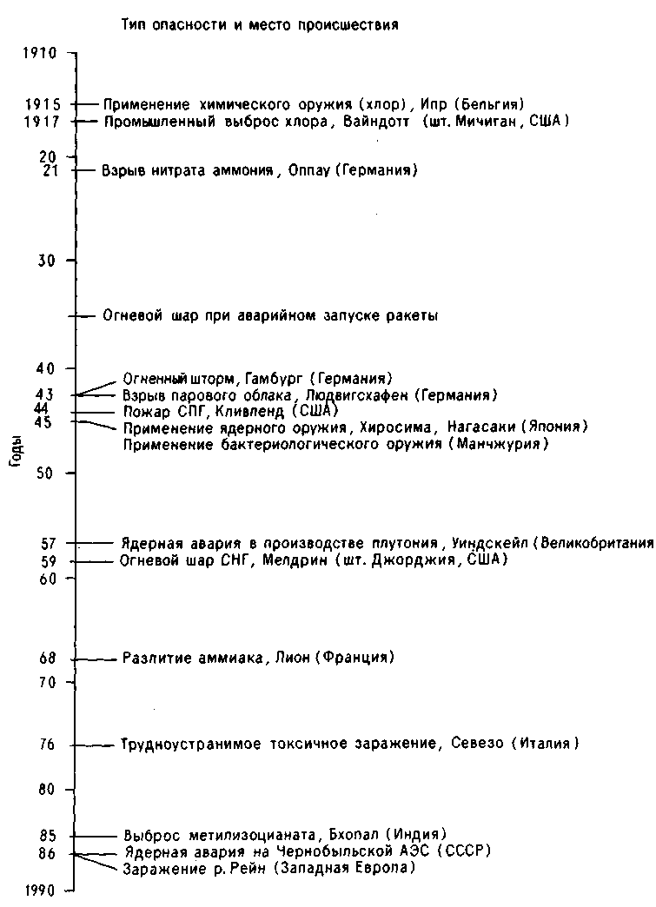
Рис. 2.1. Химические опасности XX века.

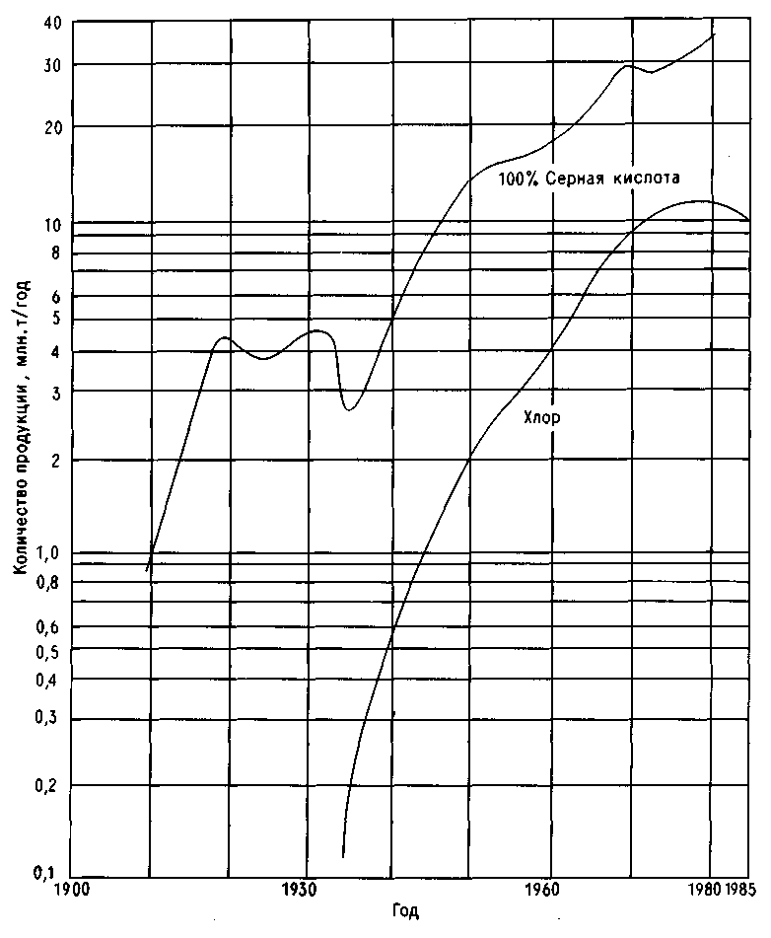
Рис. 2.2. Темпы роста производства серной кислоты и хлора в США.

Широкое применение серной кислоты позволяло в течение длительного периода времени обоснованно рассматривать ее производство как показатель уровня развития химической промышленности в целом. Следует отметить десятикратное увеличение потребностей в серной кислоте за последние 40 лет, в хлоре - за 30 лет.

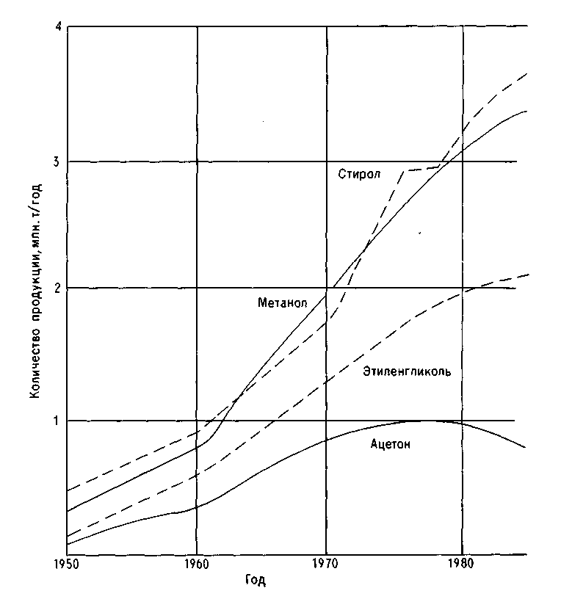
Рис. 2.3. Рост выпуска продукции нефтехимической промышленности в США.
На рис. 2.3 показан рост производства отдельных продуктов нефтехимии в США за период 1950 -1975 гг. (обобщены данные различных источников). Ниже приведены сведения по увеличению производства некоторых продуктов за 25-летний период:

Продукт | Метанол | Стирол | Этиленгликоль | Этанол
Рост, раз | 6 | 10 | 7 | 3

К основным опасностям химических производств относятся и сжиженные нефтяные газы. Данные о их потреблении в США и Великобритании представлены в табл. 2.1. Отчетливо видны быстрый рост потребления СНГ в

ТАБЛИЦА 2.1. Потребление сжиженного нефтяного таял (СНГ), млн.т/г.
Страна | Год
Страна | 1925 | 1965 | 1970 | 1975 | 1976 | 1977 | 1978 | 1979
США | 0,0007 | - | 29 | 29 | 30 | 28 | - | -
Великобритания | ? | 0,23 | 0,56 | 1,2 | 1,2 | 1,3 | 1,25 | 1,44
Великобритании и явно выраженная стабильность уровня потребления в США в 70-х годах. Последнее связано с тем, что в США основная доля СНГ используете! для отопления и большей частью транспортируется по трубопроводам.
Для США в табл. 2.1. приведены полные данные по потреблению СНГ, включая и внутренние потребности газопереработки. Для Великобритании эта компонента в потреблении стала сокращаться с 1970 г. и поэтому в табл. 2.1. не представлена Для сравнения можно указать, что потребление бензина в США составляет порядка 350 млн. т/год. Потребление СНГ на душу населения в США приблизительно в 5 раз выше, чем в Великобритании.
В этом разделе отмечены тенденции роста производства лишь в отдельных хотя и типичных областях. Картина для Великобритании качественно такая же как и для США, однако количественный уровень в Великобритании ниже Различные показатели объема производства большинства химических продукте] в Великобритании можно грубо оценить в 10% от уровня аналогичной производства в США.
2.3.2. УКРУПНЕНИЕ ПРОИЗВОДСТВЕННЫХ УСТАНОВОК
Общепризнано, что для всех отраслей химической промышленности укрупнение производственных установок обусловлено ростом выпуска продукции. Однако подтвердить это положение конкретными данными совсем не просто, поскольку эта область химической технологии затрагивается в литературе весьма редко. Автор настоящей книги не смог разыскать какую-либо монографию или статью на эту специфическую тему, хотя ссылки на подобные труды встречаются в предисловиях к монографиям по химической технологии. Иногда такая информация может быть получена у фирм - изготовителей оборудования химических предприятий, однако ниоткуда не следует, что эта информация адекватно отражает мировые показатели. В работе [Firth, 1977] содержатся детальные сведения об одном из типичных химических предприятие Великобритании. (Данные по выпуску серной кислоты имеются с 1850 г.) Производительность предприятия возрастала следующим образом:

Год | 1950 | 1871 | 1908 | 1926
Производительность, т/сут | 1,25 | 6 | 16 | 36

Отметим, что за последний период на предприятии действовала уже не одна производственная установка, и, следовательно, производительность одного агрегата была, естественно, меньше, чем для предприятия в целом. В 1972 г. предприятие было закрыто., и производство стало осуществляться материнской компанией на установке по производству серной кислоты с мощностью 600 т/сут.
В период 1954 -1959 гг. одна из ведущих западных фирм устанавливала промышленные предприятия по выпуску серной кислоты производительностью 20 - 220 т/сут. В последние годы появились производственные установки с производительностью 2000 т/сут. и выше.
Аналогично обстоит дело и с синтезом аммиака. В работе [Strelzoff,1981] содержатся следующие данные по мощности производственных установок:

Год | Страна | Производительность,т/сут
1913 | Германия | 20
1939 | США | 18-45
1939 - 1945 | США | 80
с 1960 | США | 150 - 200
1963 | Техас-Сити,США | 600
1980 | Хиба, Япония | 1500

Одна из английских фирм поставила технологию производства аммиака следующим предприятиям (указана мощность единичной производственной установки):

Год | Местонахождение | Мощность,т/сут
1966 1969 1969 1975 1977 | Имминем, Великобритания  Оулу, Финляндия  Биллинем, Великобритания  Туликарин, Индия  Шираз, Иран | 570  750  950  1100  1200

В материалах фирмы [IСI, 1979], откуда взяты вышеприведенные данные, анонсированы аппараты по выпуску аммиака с производительностью, превышающей 2,5 тыс.т/сут.
Мощности производственных установок для выпуска органических продуктов также возрастали исключительно высокими темпами. Данные о мощности установок производства алкенов для одного из промышленных предприятий Великобритании имеются в работе [Mitchell,1980] и приведены в табл. 2.2. Обращает на себя внимание то обстоятельство, что по данным табл. 2.2. введение в эксплуатацию установок 4 и 5 позволило отказаться от использования установок
ТАБЛИЦА 2.2. Мощности установок производства алкенов одного на промышленных предприятий Великобритании

Номер  установки | Год ввода в  эксплуатацию | Производительность  (тыс. тонн этилена в год) | Год вывода из  эксплуатации
1 | 1951 | 35 | 1966
2 | 1956 | 40 | 1966
3 | 1959 | 55 | 1969
4 | 1966 | 200 | -
5 | 1969 | 450 | -
6 | 1979 | 500 | -
1, 2 и 3, ставших экономически невыгодными из-за их слишком малой производительности. По данным автора, установка 5 на момент ее ввода в эксплуатацию была крупнейшей в мире в своем классе (хотя и ожидалось, что это лидерство не будет продолжительным) - она перерабатывала свыше 1,5 млн. т нафты в год (количество нафты больше, чем требовалось для всей нефтеперерабатывающей промышленности Великобритании всего 9 лет назад). Справедливости ради следует отметить, что в настоящее время рост замедлился и в течение нескольких последних лет эти установки функционировали на пониженной мощности.

2.4. ЭКОНОМИЯ, ОБУСЛОВЛЕННАЯ РАСШИРЕНИЕМ МАСШТАБА ПРОИЗВОДСТВА
2.4.1. НЕПРЕРЫВНЫЕ И ПЕРИОДИЧЕСКИЕ ТЕХНОЛОГИИ
В предыдущих разделах обсуждались не все типы химических технологий, рассмотрение по существу было ограничено непрерывными технологическими процессами.
Различие между непрерывными и периодическими технологиями заключается в следующем. В периодических технологиях в каждой составляющей производственного процесса такие свойства продуктов, как фазовое состояние (твердое, жидкое или газообразное), химический состав, температура и давление, претерпевают циклические изменения. В непрерывных технологиях в каждой составляющей производственного процесса вышеперечисленные свойства продуктов поддерживаются более или менее постоянными. И действительно, цель систем управления заключается в минимизации возможных отклонений.
Для технологий переработки примером периодических производственных процессов является ферментация (реализуемая в подавляющем большинстве случаев именно таким образом), тогда как функционирование современного паропроизводящего аппарата служит примером непрерывного процесса, при котором в аппарат равномерно поступают топливо и вода и также безостановочно производятся пар и побочные продукты.
Химические предприятия, служащие предметом опасений и страхов общественности, относятся большей частью к типу непрерывных технологий. Тип периодической технологии характерен в настоящее время для малотоннажных производств, выпускающих фармацевтическую продукцию, красители, пестициды, лакокрасочные материалы или резины. Тем не менее в случае использования высокотоксичных веществ и периодические технологии следует рассматривать как источник химических опасностей. Отдельные промышленные предприятия с периодическими технологиями, производящие лаки или резины, достаточно крупны и могут быть отнесены к категории опасных химических производств из-за возможности возникновения пожаров и взрывов паровых облаков.

2.4.2. УКРУПНЕНИЕ ПРОИЗВОДСТВЕННЫХ УСТАНОВОК И КАПИТАЛЬНЫЕ ЗАТРАТЫ
Зависимость капитальных затрат на химическую или перерабатывающую установку (или же предприятие) от ее производительности может быть представлена соотношением
Сх = Су- (х/у)z
где Сх и С - стоимость установки (или предприятия) с производительностью х или у соответственно (в некоторых единицах, например т/сут). Как правило, 0,6<z<0,66.
В общем случае z≤l, поэтому экономия на капитальных затратах может быть получена за счет повышения производительности установки (промышленного предприятия). На практике величина z для промышленных предприятий в целом колеблется между 0,6 и 0,66, что дает основание называть вышеуказанное соотношение "правилом 60 (процентов)" или "законом двух третей". Разброс величины z для отдельных производственных установок может быть несколько шире.
Справедливость рассматриваемого соотношения хорошо известна инженерам-химикам;* однако, возможно, о нем менее осведомлены специалисты в других областях. В этих условиях важность обсуждаемого соотношения обусловливает необходимость более подробно остановиться на его обосновании.
Рассмотрим пример. Пусть первым этапом проектирования некоторой производственной установки будет выбор ее двух параметров - длины и поперечного сечения. Длина установки определяется потребностью размещения оборудования для охлаждения или нагрева рабочего продукта или же необходимостью постановки скруббера для понижения концентрации диспергированной составляющей газа. Грубо говоря, именно эта потребность определит длину теплообменника или же высоту колонны скруббера - такие параметры оказываются независимыми от пропускной способности. Когда значение длины установки выбрано, поперечное сечение становится параметром, однозначно связанным с пропускной способностью. От поперечного сечения зависит и количество труб теплообменника, и размер колонны газоочистителя.
Таким образом, различие между двумя однотипными промышленными предприятиями, имеющими лишь разную производительность, характеризуется диаметрами аппаратов, а не их длинами или высотами.
Поэтому стоимость цилиндрических частей внешней оболочки теплообменника или колонны скруббера (в предположении независимости толщины стенок от производительности) описывается в рамках сделанных предположений выражением
____________________________________________________________
* Важность факта существования подобной зависимости и возможности ее использования при анализе безопасности несомненны. К сожалению, автором нигде не обсуждается статус этого соотношения (является ли оно эмпирическим правилом? или постулатом? или результатом точного экономического расчета?) и его верифицируемость. Разбираемый далее пример иллюстрирует лишь часть аргументов в пользу возможной справедливости вводимого соотношения, тогда как контраргументы остаются "в тени". - Прим. ред.

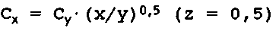
Для крыши или днища колонны, естественно, стоимость будет просто пропорциональна поперечному сечению:
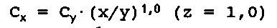
Аналогичное рассмотрение для обвязки дает значение z, близкое к единице. Стоимость монтажа производственной установки является суммой разных компонент со значениями Z, лежащими в интервале 0,5 -1,0. Необходимо также помнить и то, что стоимость производственных установок - всего лишь одна составляющая стоимости промышленного предприятия в целом. Последняя включает в себя приобретение и обустройство промышленной площадки, проектирование, поставку оборудования, монтаж и снабжение зданий, дорог, трубопроводного хозяйства и т. д. Все эти позиции имеют свои собственные характеристики, величина z для многих из них близка к нулю.
Так, например, если два промышленных предприятия имеют одну и ту же технологическую схему, то стоимость проектирования не зависит от их производительности и z = 0. Аппаратурное оформление и обеспечение пультов управления также весьма слабо зависят от производительности, так что и в этом случае z≈0. С другой стороны, для электромоторов величина z близка к 1,0. Работа [Реггу,1973] содержит детальные сведения о показателях степени z для различных составляющих современного промышленного предприятия и примеры использования этих соотношений.
Как правило, усреднение z по всем составляющим промышленного предприятия в целом дает значение в интервале 0,6-0,7. Для z = 2/3 стоимость промышленного предприятия возрастает в 1,6 раза при удвоении и в 2,5 раза при учетверении масштабов производства. Таким образом, гораздо дешевле построить одно промышленное предприятие удвоенной производительности, чем два одинаковых одинарной мощности. На рис. 2.4 приводятся зависимости удельных затрат (на производство 1 т этилена) от мощности промышленного предприятия - по данным работы [Kniel,1980].
Экономия, обусловленная расширением масштаба производства, не обязательно оптимальна при воспроизведении технологической схемы мелкого промышленного предприятия на крупном предприятии. Возможность экономии на крупном промышленном предприятии обусловлена существованием условий, позволяющих использовать наукоемкие технологии, и может реализовываться, например, при введении сложных систем автоматического управления.
2.4.3. УКРУПНЕНИЕ ПРОИЗВОДСТВЕННЫХ УСТАНОВОК И ЭКСПЛУАТАЦИОННЫЕ РАСХОДЫ
Еще большая экономия при укрупнении производственных установок связана с заработной платой, поскольку объем выплат оперативному персоналу не зависит

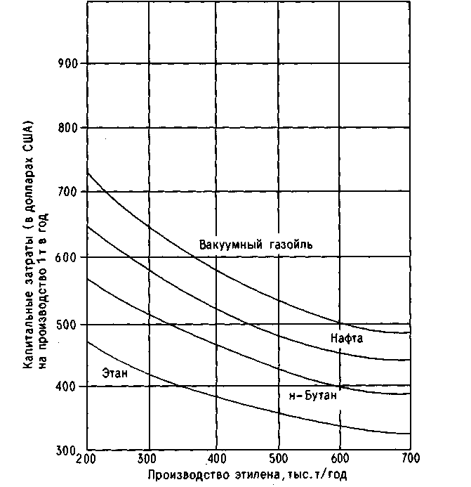
Рис. 2.4. Зависимость цены производства этилена от мощности предприятия в США (по данным различных источников).

от производительности установок, - и здесь z = 0. Расходы на эксплуатацию и техническое обслуживание также имеют показатель степени z, близкий к нулю.
В большинстве случаев производственная деятельность сопряжена с потерями тепла, удельная величина которых (объем потерь тепла на единицу готовой продукции) уменьшается при укрупнении производственных установок.
2.4.4. УКРУПНЕНИЕ ПРОИЗВОДСТВЕННЫХ УСТАНОВОК
И НАДЗОР ЗА БЕЗОПАСНОСТЬЮ
Затраты на надзор за безопасностью в общем случае более или менее независимы от размера производственных установок (т. е. z~Q) по тем же соображениям, что и для оперативного персонала в целом. Это заведомо так для методов типа изучения опасностей и функционирования (HAZOP) (определение метода дается в разд. 17.5.5 и в приложении I), поскольку их стоимость определяется сложностью технологической схемы и не зависит от мощности промышленного предприятия. Стоимость деятельности типа неразрушающего контроля сосудов под давлением пропорциональна, вообще говоря, поверхности инспектируемых аппаратов, поэтому для нее показатель степени z меняется в пределах 0,5 - 0,6.
В целом можно заключить, что удельные расходы на надзор за безопасностью (в расчете на единицу выпускаемой продукции) в значительной степени независимы от масштабов производственных установок. Однако практика такова, что в современных условиях для двух одинаковых промышленных предприятий возможно выделение меньших средств на надзор за безопасностью, чем для одного промышленного предприятия удвоенной мощности.
2.4.5. УКРУПНЕНИЕ ПРОИЗВОДСТВЕННЫХ УСТАНОВОК И НАСЫЩЕННОСТЬ ИХ ПОТЕНЦИАЛЬНЫМИ ОПАСНОСТЯМИ
Количество продуктов, находящихся в каждый момент времени на производственной установке,* вообще говоря, прямо пропорционально ее производительности:
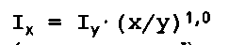
где 1Х, 1у - объем хранения (см. приложение I) производственных установок с производительностью х и у соответственно.**
Таким образом, последствия потери герметичности будут вдвое тяжелее*** для катастрофической неисправности производственной установки промышленного предприятия с удвоенной производительностью по сравнению с аналогичными происшествиями на промышленном предприятии одинарной производительности.
Из сказанного следует, что вероятность возникновения неисправности на производственной установке практически не зависит от ее мощности. На протяжении достаточно длительного периода времени интегральная величина утечек на производственной установке промышленного предприятия вряд ли превысит аналогичный показатель двух одинаковых производственных установок, каждая из которых имеет вдвое меньшую мощность, чем исходная. Однако, как будет подробнее рассмотрено ниже, общественность воспринимает одну большую утечку как более серьезное, более опасное событие, чем несколько мелких (и равных по сумме выброшенных продуктов большей), поскольку одна крупная утечка способна выйти за пределы площадки промышленного предприятия (что может и не произойти в случае нескольких незначительных утечек).*

___________________________________________________________
*Другими словами, насыщенность установки потенциальными опасностями, - ведь речь идет об опасных продуктах: химических энергоносителях, токсичных веществах. - Прим. ред.
**Положение о прямой пропорциональности объема хранения и производительности установки, может быть справедливым лишь в предположении неизменности используемой технологии. Для разных технологий такое положение неверно: известно много примеров, когда использование более совершенных технологий сопровождается уменьшением объема хранения при повышении производительности установки. Вопрос о действительной связи этих параметров установок в промышленности крайне интересен и остается пока открытым. - Прим. ред.
***Для условий современной промышленности не следует понимать буквально декларируемую автором прямую пропорциональность размера события, инициирующего аварию, и масштаба возникающих последствий. Как показывает и анализ статистики аварий [Pietersen,1985], и результаты расчетно-теоретических исследований [Легасов, 1988], зависимость этих величин является существенно нелинейной, что обусловлено цепным механизмом развития аварии на энергонасыщенных промышленных предприятиях (эффект "домино" - см. приложение I). - Прим. ред.
2.4.6. ЗАКЛЮЧЕНИЕ
Расширение масштабов производства позволяет, бесспорно, получать значительную экономию как на капитальных затратах, так и эксплуатационных расходах. Затраты на надзор за безопасностью промышленного предприятия слабо связаны с его мощностью, поэтому более высокая экономичность крупных предприятий позволяет, в принципе, больше средств направлять на обеспечение безопасности и тем самым повышать ее.
Хотя, если рассматривать длительный период эксплуатации, общий объем утечек опасных веществ на большом числе малых промышленных предприятий примерно совпадает с аналогичным показателем для малого числа крупных промышленных предприятий (при условии равенства суммарной производительности этих двух групп предприятий); неисправности или аварии для промышленных предприятий последней группы, вероятно, скорее вызовут отклик в общественном сознании.
Два последних обстоятельства в совокупности являются взаимно исключающими: потенциал опасностей крупных промышленных предприятий выше, однако именно здесь имеется больше возможностей снизить риск.

_____________________________________________________________________________________
*Восприятие человеком опасностей имеет более сложную природу, чем можно было бы заключить из приводимого автором примера. - Прим. ред.

ИСХОДНЫЕ ДАННЫЕ ПО ХИМИЧЕСКИМ АВАРИЯМ

3.1. ИСТОЧНИКИ ИНФОРМАЦИИ
3.1.1. ВОЗМОЖНОСТИ СТАТИСТИКИ
Невозможно сделать представительный обзор крупных химических аварий (с детальным изложением обстоятельств) с начала существования химической промышленности до настоящих дней для всех стран мира.∗ Оценка, таким образом, может быть получена лишь на основании некоторой (желательно репрезентативной) выборки, которая подчас может содержать скудную информацию. Однако, по мнению автора, подобные выборки представляют положение в худшем свете, чем оно есть на самом деле. Это связано с тем, что аварии, ведущие к большим человеческим жертвам или значительному материальному ущербу, скорее попадут в поле зрения, чем те происшествия, в которых потенциал опасностей не оказался реализованным в полной мере. Рис. 3.1, заимствованный из работы [Marshall,1979], иллюстрирует долю данных об авариях, попадающих в официальную статистику, и их структуру. Главное положение, которое автор стремился отразить рисунком, заключается в том, что чем большая утечка опасных веществ имела место, тем вероятнее ее отражение в статистике - сначала национальной, а затем и международной. Поэтому лишь относительно малое количество химических аварий становится широко известным (и приобретает международную известность) в противовес значительно большему числу мелких аварий.

3.1.2. ПОДБОРКИ ДАННЫХ ОБ АВАРИЯХ
Попытка исследователя самостоятельно собрать воедино из первоисточников данные об интересующем его множестве аварий заведомо обречена на неудачу. Разочарования, к счастью, можно избежать, если оказывается возможным

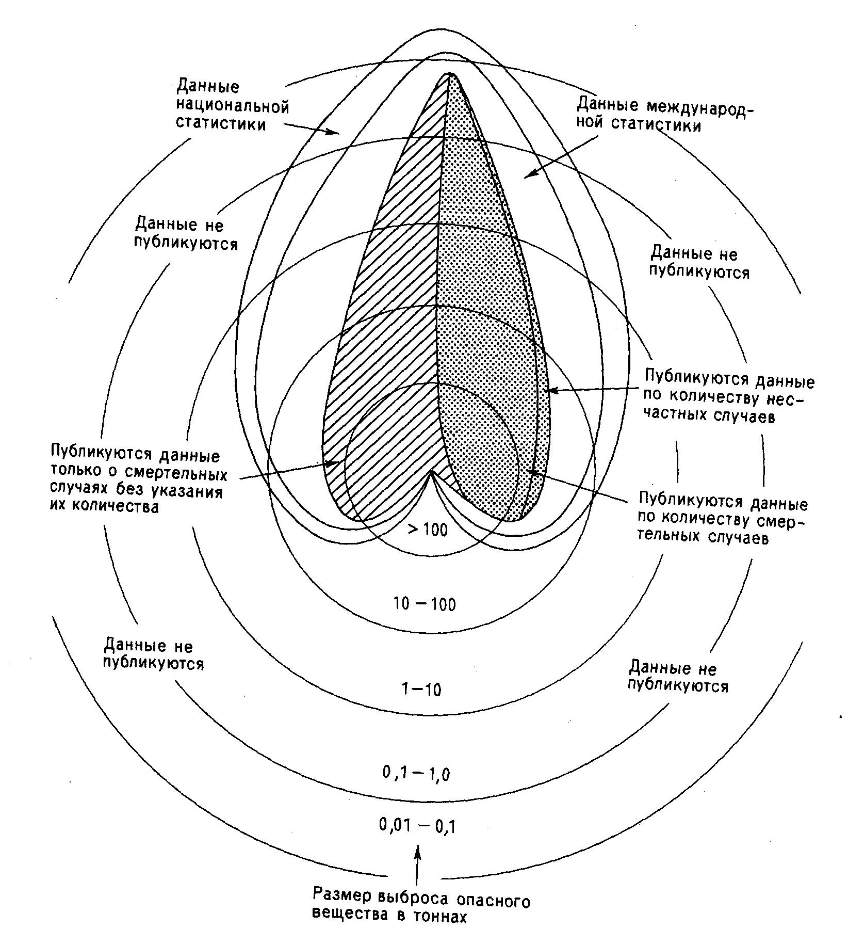
Рис. 3.1. Корреляция между масштабом происшествия и полнотой данных о нем.

ограничиться уже существующими подборками данных об авариях Среди них вероятно, наиболее полной по охвату можно считать работу [Nash, 1976]. Это единственная в своем роде подборка сведений о катастрофах происходивших в разных странах мира. В работе [Griffiths,1979] дается такая оценка этой книги: «Уровень понимания (т.е. те представления, которые существовали у исследователей в области промышленной безопасности) значительно возрос опубликования монографии [Nash.1976], содержащей энциклопедический по
широте охвата перечень случаев природных и техносферных катастроф". Однако далее в цитируемой работе говорится: "Несмотря на то, что эта новая подборка является значительным шагом вперед ... она никоим образом не может считаться удовлетворительной. Вопросы, возникающие из-за противоречивых описаний разбираемых случаев, не находят ответа; полнота приводимой совокупности данных не имеет надежной оценки; и конечно, печальный перечень несчастий день ото дня пополняется". К этому можно добавить лишь то, что Нэш планировал ограничиться рассмотрением тех катастроф, число жертв в которых превышало 20 человек (хотя подчас этот принцип не выдерживается).*
Рассматривая замечание работы [Griffiths,1979] о полноте данных, необходимо отметить, что в главе "Крупные пожары и взрывы" работы [Nash,1976] перечисляется около 100 случаев взрывов обычных взрывчатых веществ, тогда как в работе [Biasutti,1985] "Промышленность взрывчатых веществ" отмечено свыше 900 случаев взрывов в целом в мире. Само название работы [Biasutti,1985] объясняет, почему там нет описанных у Нэша случаев: например, потому, что взрывы случались на полевых складах боеприпасов. Такой подход углубляет расхождения между этими двумя работами.
Многое зависит и от того, какой смысл придается термину "крупные". Национальная ассоциация пожарной защиты [NFPA,1957] свидетельствует, что за период 1900 -1956 гг. только в США и Канаде произошло 1085 пылевых взрывов (не считая взрывов на шахтах и взрывов, связанных с военной сферой). В действительности, в этой работе содержатся сведения о 1120 таких случаях, если принять к рассмотрению некоторые подробности о числе погибших и пострадавших, материальном ущербе и кратком описании обстоятельств происшествий. Кроме того, в материалах имеются значительно более детальные описания 75 "существенных" взрывов. Среди 1000 с лишним случаев лишь в четырех число жертв превысило 20 человек и 2/3 происшествий вообще обошлось без смертельных случаев (729 из 1120). Из этих четырех случаев, в которых число жертв превысило 20 человек, лишь 3 упоминаются в работе [Nash,1976]. Автору не удалось обнаружить в книге [Nash,1976] каких-либо других описаний взрывов в США, которые с определенностью можно было бы отнести к пылевым взрывам. Гл. 10 настоящей монографии содержит подборку об авариях, сопровождавшихся взрывами.

_____________________________________________________________________________________
*Одной из наиболее серьезных проблем при традиционном подходе к созданию или использованию подборок данных об авариях является ограниченная область их применимости. При составлении подобных подборок из первоисточников доминирует стремление вычленить из всего набора имеющихся или доступных сведений лишь интересующие составителей аспекты. Так, например, даже сам автор книги, сосредоточив свое внимание на основных опасностях химических производств, опустил в приводимых описаниях аварий многочисленные и существенные данные по фазе инициирования аварий- сведения о накоплении дефектов в оборудовании, отклонениях от регламента при ведении технологического процесса, ошибках операторов, а по фазе выхода аварии за площадку промышленного предприятия - сведения о действиях пожарных и эвакуационных мероприятиях. Поэтому имеющиеся в книге описания аварий интересны для проектировщиков или представителей гражданской обороны лишь в общем плане, а не практическом. Что же можно говорить о других работах, если книга Маршалла является одним из лучших примеров полноты описания аварий и обусловленных ими чрезвычайных ситуаций? Специалисты в области промышленных взрывов, например, не видят для себя практически ничего полезного в актах о пожаре или описаниях пожара, составляемых пожарной охраной. Акты, подготавливаемые при расследованиях несчастных случаев на производстве, практически не содержат информации о физических явлениях аварии и их параметрах. По нашему мнению, одним из выходов из складывающегося положения могло бы стать разделение функций при работе с данными об авариях. Одним самостоятельным направлением деятельности должны стать сбор и упорядочение сведений обо всех аспектах конкретной аварии, другим направлением, независимым от первого,-исследование собранной совокупности данных в рамках комплексного, многостороннего изучения этого явления. Отметим, что наиболее адекватным средством, обеспечивающим возможность и эффективность такого разделения, являются компьютерные базы данных. - Прим. ред.
Общим для всех подборок является то, что они приносят ощутимую пользу: исследователь получает в распоряжение данные о времени и месте аварии и, как минимум, краткие сведения о событии. В Великобритании источником информации о крупных авариях является периодическое издание Whitaker. Это издание с 1868 г. содержит раздел кратких сведений о всех крупных авариях в Великобритании и нескольких зарубежных странах за каждый год.

3.1.3. СПЕЦИАЛИЗИРОВАННЫЕ ПОДБОРКИ ДАННЫХ
ОБ АВАРИЯХ
Для целей настоящей монографии особую важность представляют специализированные подборки данных о крупных пожарах, взрывах и токсических выбросах. Работа [Biasutti,1985], вероятно, наиболее полно освещает взрывы конденсированных веществ, а публикация [NFPA.1957] - пылевые взрывы до 1957 г. Можно отметить работу [Gugan,1979] как наиболее представительную подборку случаев крупных пожаров и взрывов паровых облаков. Материалы [АСМН,1979], основывающиеся на работе автора [Marshall,1977], представляют собой наиболее полную подборку сведений о случаях токсических выбросов. Но, как уже отмечалось, в работе [Griffiths,1979] говорится о том, что "печальный перечень несчастий день ото дня пополняется".*

3.1.4. СРЕДСТВА МАССОВОЙ ИНФОРМАЦИИ
Хорошо известно, что освещение катастроф средствами массовой информации - печатью, телевидением или радио - часто бывает неточным. Тем не менее сообщения средств массовой информации** вполне можно использовать как отправную точку; эти сообщения послужили исходным материалом для упоминавшихся выше специализированных подборок данных об авариях. Необходимо, однако, знать ориентацию средств массовой информации. Следует различать, по-видимому, местные средства массовой информации (например, городские или районные газеты) и национальные (например, газеты, выпускаемые ежедневно в столице и распространяемые по всей стране). Наиболее активно события, связанные с происшествием, освещаются на территории, так или иначе затронутой аварией. Здесь (для местных средств массовой информации) происшествие остается главной темой на протяжении дней, недель и даже месяцев уже после того, как в общенациональном масштабе обсуждение этого события прекращено.

_________________________________________________________________________________________
*Среди советских работ следует отметить весьма интересную и высокопрофессиональную работу [Савельев, 1983], посвященную анализу имевших место в нашей стране случаев крупных пожаров. - Прим. ред.
**В последнее время и средства массовой информации в Советском Союзе стали освещать аварии в объеме, позволяющем составить представление о происшествии. В качестве примера можно указать на описания имевших место в СССР в 1988 г. транспортных аварий и действий по защите населения в возникших в результате чрезвычайных ситуаций 1 февраля в Ярославле, 12 марта в Клайпеде, 21 марта в Лебяжьем, 7 мая в Олайне, 9 июня в Арзамасе и 4 октября в Свердловске, опубликованные в газетах "Правда", "Известия", других центральных и местных изданиях, переданные по Центральному телевидению и Всесоюзному радио. - Прим. ред.
Такие местные сведения, вероятно, сильны "привлекательностью для читателя" и малосодержательны по части технических подробностей, поскольку местным центрам информации сложно организовать выпуск полномасштабных научных сообщений. Часто местное радиовещание радиостанции и телестудии приглашает участвовать в передачах представителей местного университета или колледжа; однако их выступления не приносят той пользы, которую они могли бы дать, из-за недостатка информации "из первых рук" у приглашенного или нехватки времени для подготовки сообщения.
Как правило, чем больше расстояние от места происшествия, тем меньше сведений об аварии сообщается. Это и понятно, так как в газетах, где публикуются и внутренние, и международные новости, всегда много материала и место на страницах ценится высоко. Государственная граница - еще более сильное препятствие, чем расстояние. Так, большая часть Франции, Северной Италии, Западной Германии, Швейцарии, часть Дании и все Нидерланды ближе к Лондону, чем Северная Шотландия, однако никто не настаивает, чтобы эти страны использовали информацию Национальной печати Великобритании так, как это делает Шотландия. Что же касается исследователя основных химических опасностей, то для него место действия не имеет значения.
Тем не менее, чем большая ретроспектива нас интересует, тем большее значение приобретают газетные материалы как главные источники информации. Газеты выпускают специальные приложения и бюллетени о катастрофах, такие, например, как материал [SS,1979] об аварии 10 ноября 1979 г. в Миссиссауга (Канада).
3.1.5. КНИГИ О КАТАСТРОФАХ
Недавно вышли две книги, посвященные катастрофам. Аналитическая и полная подробностей работа [Waltham,1978] посвящена землетрясениям. Тема этого труда, к сожалению, выходит за рамки настоящего исследования. В работе [Whittow,1980] разбираются природные катастрофы, однако в предисловии к ней обсуждаются связи между природными и техносферными катастрофами и имеется сравнительная оценка их частоты и последствий. Ряд работ, таких, как [Kennett,1975; Canning,1976; Anon,1975], содержит сведения о нескольких различных катастрофах - как природных, так и техносферных - без каких-либо существенных дополнений к ранее известным данным о случаях крупных химических катастроф.
Несколько специальных исследований посвящено отдельным крупным авариям на химических производствах.* Нэш [Nash,1976] не упоминает каких-либо работ, посвященных крупным авариям в химической промышленности, за исключением отчета о крупном взрыве нитрата аммония в аварии 16 апреля 1947 г. в Техас-Сити (шт. Техас, США), хотя библиография[Nash,1976] включает свыше 150 работ, освещающих взрывы, пожары и аварии на шахтах. Концерн BASF выпустил два исследования о крупнейших авариях на своих предприятиях.
_________________________________________________________________________________________
*Из советских работ, посвященных конкретной аварии на промышленном предприятии, можно упомянуть лишь единственный труд - материалы по аварии 26 апреля 1986 г. на Чернобыльской АЭС (СССР), представленные в МАГАТЭ [Атомная энергия,1986].- Прим. ред.
Выпуск журнала [BASF,1921] целиком посвящен аварии 21 сентября 1921 г. в Оппау (Германия), а в работе [BASF,1948] исследуется авария 28 июля 1948 г. в Людвигсхафене (Германия). Автором [Marshall,1979a] написана книга об аварии, случившейся 1 июня 1974 г. в Фликсборо (Великобритания).

3.1.6. ОФИЦИАЛЬНЫЕ ИСТОЧНИКИ
Чрезвычайно существенная информация содержится в официальных отчетах, структура (принятая в Великобритании. - Перев.) которых подробнейшим образом обсуждается в следующем разделе.

3.2. ДАННЫЕ О РАССЛЕДОВАНИИ ОБСТОЯТЕЛЬСТВ АВАРИЙ
3.2.1. ПРОЦЕДУРА РАССЛЕДОВАНИЯ
В Великобритании, США и некоторых других странах всякий случай насильственной или внезапной смерти, когда нет очевидных свидетельств естественности этого случая, подлежит расследованию особым судебным следователем - коронером (в Шотландии его именуют "местный прокурор"). Коронер проводит следствие самостоятельно или вместе с жюри. Следствие проводится главным образом для определения категории смертного случая -например, смерть от естественных причин, смерть в аварии, самоубийство или преднамеренное убийство. Коронеры могут и обязаны давать рекомендации по предотвращению смертельных случаев в авариях. Таким образом, все обусловленные реализацией основных химических опасностей случаи смерти в Великобритании и ряде других стран подлежат официальному расследованию коронера, в ходе которого могут участвовать юристы и другие привлекаемые к расследованию лица (например, официальные представители профсоюзов).
Групповые несчастные случаи большей частью расследуются в соответствии с процедурой, описанной в разд. 3.2.2 и несколько отличающейся от приведенной выше. В случае если расследование начато, коронер осуществляет дознание, чтобы убедиться в подлинности обстоятельств, и затем проводит его до тех пор, пока не будут установлены необходимые факты. Коронер (совместно с жюри) почти всегда целиком и полностью основывает свой вердикт на фактах расследования, хотя закон не предписывает ограничиваться только ими. По этой причине следствие, проводимое коронером и его жюри, мало что прибавляет к нашим знаниям об основных химических опасностях.
3.2.2. ДАННЫЕ ОФИЦИАЛЬНЫХ РАССЛЕДОВАНИЙ
В Великобритании при определенных условиях аварии могут расследоваться в судебном порядке. Раздел 14 Закона об обеспечении безопасности и охраны труда на производстве (1974) уполномочивает Комиссию по охране здоровья и промышленной безопасности (H&SE) с согласия государственного министра проводить расследования, которые могут быть публичными, "любых аварий, происшествий, ситуаций и других случаев ... во исполнение основных целей закона" и предоставляет в отношении всякого причастного к этому расследованию лица "право вызывать его в качестве свидетеля для дачи показаний, право брать показания под присягой" и "... право информировать общественность об устанавливаемых данных или же той их части, которую комиссия сочтет необходимой".
Степень соблюдения формальностей при расследовании определяется серьезностью события. В наиболее официальной процедуре будет назначен судья или Королевский совет во главе с председателем и имеющий в своем составе экспертов. При таком ведении расследования суд может действовать лишь через адвокатов высокого ранга, имеющих право выступать во всех судах (так называемых барристерах). Именно такой была процедура расследования аварии 1 июня 1974 г. в Фликсборо (Великобритания). В менее формальном варианте расследование может проводиться инспектором по надзору за безопасностью или группой таких инспекторов. Именно так было построено расследование взрыва на металлургическом предприятии [H&SE,1976].
Масса полезной информации была получена в результате расследований, проводимых Национальным советом по безопасности на транспорте (NTSB). Среди всех расследуемых серьезных аварий при транспортировке по железной дороге, на речных и морских путях, по трубопроводам встречаются случаи аварий с выбросами горючих и токсичных веществ.

3.2.3. ОГРАНИЧЕННОСТЬ ДАННЫХ РАССЛЕДОВАНИЙ ОБСТОЯТЕЛЬСТВ АВАРИИ
По мнению автора, самым серьезным ограничением данных официальных расследований обстоятельств аварии, по крайней мере с точки зрения исследователя основных химических опасностей, является то, что главная цель расследования заключается в установлении причин катастроф и в ходе расследования слишком мало внимания уделяется выявлению и описанию эффектов, возникающих в ходе аварий.* Официальные расследования ограничены необходимостью использования юридического языка и значительной стоимостью процесса, связанной с соблюдением необходимых формальностей. С другой стороны, сказанное не всегда справедливо в отношении официальных расследований, что доказывает пример [H<SE,1980], когда значительное внимание было уделено именно последствиям аварии в Севезо, как немедленным, так и долгосрочным. Кроме того, в некоторых случаях выпускаются дополнения к основным материалам расследования, позволяющие восполнить имеющиеся в них пробелы. Характерным примером служит здесь отчет полиции [Humberside Police,1 974], где приводится подробнейшее описание последствий аварии 1 июня 1974 г. в Фликсборо (Великобритания), отсутствующее в материалах официального отчета [Flixborough,1975].

_________________________________________________________________________________________
*Сейчас, по-видимому, наиболее актуальной проблемой в подготовке исходных данных по авариям промышленных предприятий и по связанным с ними чрезвычайным ситуациям становится уточнение задач и процедур сбора информации. Осознание в последнее время возможности существенного повышения безопасности производств за счет использования опыта происшедших аварий не позволяет более пренебрегать всеми теми сведениями, которые можно получить в ходе расследования происшествия и его реконструкции. - Прим. ред.
ТАБЛИЦА 3.1. Структура данных, подлежащих фиксированию при расследовании аварий с проявлениями основных опасностей химических производств [Roberts.1980]
Общие сведения | Краткое описание происшествия  Описание промышленной площадки, включающее генплан предприятия и соответствующую экспликацию  Описание прилегающих кварталов, включающее топографическую карту местности и легенду к ней (ситуационный план предприятия)  Временные рамки событий
Условия выброса | Размер и место истечения  Описание состояния производственных установок вблизи отверстия в нормальных условиях эксплуатации  Количество вещества, способного участвовать в выбросе  Образование разлитий в обвалованиях
Эффекты  рассеивания | Скорость ветра, облачность, инсоляция  Размеры облака вещества как функция времени  Движение облака вещества по подстилающей поверхности
Пожары и взрывы | Область, охваченная пожаром  Воздействие тепловой радиации  Ударные нагрузки, разлет осколков
Токсические  эффекты | Токсические нагрузки на население  Ущерб для сельского хозяйства  Абсорбированные токсичные вещества

3.2.4. КАКИМИ ДОЛЖНЫ БЫТЬ ИСХОДНЫЕ ДАННЫЕ ПО АВАРИЯМ В БУДУЩЕМ?
Очевидно, что в случае потери герметичности сосудов с горючими и токсичными веществами или взрывов, прежде всего, следует спасать людей и локализовать процесс дальнейшего распространения пожара или токсичных веществ. Также срочно требуется эвакуировать тела погибших в аварии. Однако существуют такие области, где только скорейшее квалифицированное изучение обстоятельств дела специалистами, которые могут целиком сосредоточиться на этом этапе изучения, способно дать ценную информацию о процессах, происходящих в случае реализации основных химических опасностей.
Примерами данных, которые следовало бы собирать,* являются сведения о местоположении жертв аварии (мест, откуда они были эвакуированы) и положении тел перед выносом. Последнее может оказаться значительным подспорьем при опознании трупов. Пренебрежения этими правилами создали затруднения при аварии 11 июля 1979 г. в Сан-Карлосе (Испания), когда свыше 150 тел были вывезены без фиксирования их расположения. Если бы это было сделано, процесс опознания трупов был бы значительно облегчен, например, по автомобилям и другой собственности.
В работе [Roberts,1980| этот вопрос обсуждался в целом, выводы работы приведены в табл. 3.1. Роберте выделяет ряд пунктов, среди которых одним из самых важных, видимо, является требование не принимать преждевременно какого-либо частичного предположения. По сведениям автора, работу Робертса можно считать единственной опубликованной работой, в которой формулируются подобные требования.
К перечню Робертса, возможно, следует добавить еще два дополнительных пункта:
1. Важность фиксации ущерба, причиненного автомобилям. Они вездесущи и могут оказаться ближе к месту аварии, чем здания.
2. Важность (особенно в случае токсических выбросов) фиксации места расположения и видов погибших животных и птиц.

_________________________________________________________________________________________
*К сожалению, пока остается открытым вопрос о структуре данных по авариям промышленных предприятий и по связанным с ними чрезвычайным ситуациям, подлежащих сбору в ходе расследования. Можно отметить по крайней мере три основных требования, которые определяют эту структуру. Во-первых, собираемые данные должны соответствовать тому спектру вопросов по авариям и чрезвычайным ситуациям, который определился в настоящее время. Во-вторых, собираемые данные должны обеспечивать возможность сопоставления реальных аварий промышленных предприятий с данными натурных и вычислительных экспериментов. В-третьих, не должны опускаться сведения, которые на настоящее время не имеют адекватного теоретического описания. Необходимо отметить, что пока структура данных, используемых в эксплуатируемых компьютерных базах данных (они описаны в приложении III), не отвечают сформулированным требованиям. - Прим. ред.

ПРИРОДА ОПАСНОСТЕЙ И РИСКА

4.1. УПОРЯДОЧЕНИЕ ТЕРМИНОЛОГИИ
4.1.1. ПОТРЕБНОСТЬ В ОПРЕДЕЛЕНИЯХ
До последнего времени не только отсутствовала общепризнанная система терминов в области оценки опасностей и риска, но и не была, как представляется, осознана потребность в такой терминологии. Употреблялся набор специализированных терминов, из них два использовались значительно чаще. остальных - "опасность" (hazard) и "риск" (risk). Некоторые авторы рассматривали эти термины как синонимы, и такое отношение к ним до сих пор сохраняется в средствах массовой информации; остальные пытались придать этим терминам определенный смысл, однако, к сожалению, взаимно несогласованно.*
Необходимость упорядочения терминологии обсуждалась в работе [Marshall,1975]. В ней отмечено существование "джунглей" жаргона, и разнобой в понятиях рассматривается как препятствие адекватному осмыслению предмета исследований. В работе также подчеркнуто, что, хотя термины "опасность" и "риск" не имели, по крайней мере до последнего времени, точного смысла - и такая ситуация естественна для обыденного языка, - ничто не мешает придать им точное значение для употребления в науке и технике.
К примеру, термины "напряжение" (stress) и "деформация" (strain) имеют точный смысл и обозначают различные понятия как слова научного и технического лексикона. Однако во многих житейских ситуациях они не различаются и могут вполне заменять друг друга. Сказанное вполне приложимо и к таким точным терминам, как "энергия", "сила" и "импульс", которым в художественной литературе или обыденной речи не придается однозначности и которые поэтому используются как синонимы.
В научных и технических исследованиях введение точных определений является обязательным.** Напряжение, деформация, энергия, сила и импульс отличаются друг от друга размерностью, и, тем самым качественно. Ниже будет показано, что аналогично можно поступить в отношении опасностей и риска.

4.1.2. ГЕНЕЗИС ПОНЯТИЙ
Рассмотрение генезиса понятий "опасность" и "риск" показывает, что оба они в настоящее время имеют в некотором роде уничижительное значение. (Подобно тому, как в русском языке словосочетания "рисковое дело", "рискованное предприятие" несут оттенок осуждения. - Перев.)
Английское слово опасность (hazard), вероятно, имеет в своей основе название замка "Хазарт" в Сирии, где крестоносцы обучались игре в кости. Первоначальный смысл слова сохранился в правилах игры в биллиард, где до сих пор бытуют выражения "свой шар в лузе" (проигрыш в пирамиде, losing hazard) и "чужой шар в лузе" (winning hazard).*
4.1.3. ТЕРМИНОЛОГИЯ СТРАХОВЫХ КОМПАНИЙ
Слово "риск" активно используется страховыми компаниями. Эти компании существуют постольку, поскольку организации или частные лица опасаются либо потерять жизнь или имущество, либо потерпеть финансовый ущерб в случаях пожаров, наводнений или воровства.
Страховые компании оценивают вероятность появления подобных событий в значительной степени на основе прошлого опыта.** Умножая меру финансовых последствий пожара, наводнения или воровства на частоту возникновения подобного события, они могут оценить размер ожидаемых ежегодных выплат. Эта сумма, умноженная на поправочный коэффициент (учитывающий расходы на содержание аппарата страховых компаний и обеспечивающий получение ею необходимой прибыли), определяет размер страховой премии.
Таким образом, компания в ходе страхования учитывает следующие обстоятельства:
1. Физическую ситуацию, представленную возможностью нанесения ущерба, оцениваемого в денежном выражении.
2. Вероятность реализации такой физической ситуации.
3. Способ вычисления страховой премии по математическому ожиданию размера ущерба, т. е. произведения величин (1) и (2).
Если бы страховые компании имели согласованную терминологию для описания всех вышеперечисленных обстоятельств, она могла бы стать терминологической основой в исследованиях опасностей и риска. Однако располагают ли страховые компании такой терминологией? В этом смысле поучительно ознакомление со статьей "Страхование" в энциклопедическом словаре [Chambers,1973]. Эта статья состоит из отдельных разделов, написанных в основном четырьмя авторами, каждый из которых является известным практиком в данной области. Поэтому обоснованно можно ожидать, что используемая в статье терминология будет отражать практику работы страховых компаний. Однако статья демонстрирует, что употребляемое в страховании слово "риск" используется для обозначения совершенно различных понятий - как любого из трех обстоятельств, обсуждавшихся ранее, так и некоторых других.*
Впечатление, что в страховом деле термин "риск" может обозначать ряд совершенно различных понятий, усиливается при ознакомлении с "Руководством по управлению риском" [Kluwer-Harrap.1974]. Эта книга также написана хорошо известными в области страхования специалистами. В этой работе авторы допускают существование по крайней мере пяти различных смыслов термина "риск". Они пишут:
"... основной задачей настоящего руководства является установление содержания деятельности по управлению риском. В свою очередь это означает необходимость точно определить, что мы понимаем под "риском".
" Термин "риск" в терминологии страхования используется для обозначения предмета страхования (например, промышленного предприятия или компании, собственностью которой предмет страхования является. - Автор), страхового случая (например, взрыва. - Автор), страховой суммы (опасности в денежном выражении. - Автор) или же как собирательный термин для обозначения нежелательных или неопределенных будущих событий. Экономисты и статистики, сталкивающиеся с этими вопросами, понимают термин "риск" как меру возможных последствий, которые проявятся в определенный момент в будущем. ... Употребляется понятие "степень риска"... Под "риском" можно понимать ожидаемую частоту возникновения или же размера ущерба или же некоторую комбинацию этих величин... Все эти интерпретации термина "риск" используются в области управления риском, однако точное понимание смысла употребляемого слова может стать ясным только из контекста."
Из приводимых цитат следует, что адаптация терминологии страховых компаний не может способствовать достижению ясности понимания. Скорее верно обратное.

4.2. ПРИМЕР ДЛЯ ИЛЛЮСТРАЦИИ
4.2.1. ВОЗНИКАЮЩИЕ ЗАТРУДНЕНИЯ
Правильнее всего с самого начала осознать, что проблема безопасности химических и нефтеперерабатывающих предприятий сложна как в качественном, так и количественном аспектах. Основополагающим в постижении этой проблемы должно служить понимание того, что любые получаемые выводы могут быть неточны и ошибка может достигать нескольких порядков величины.
Рассмотрение проблемы безопасности, вероятно, полезно начать с общего примера, не связанного с химической или нефтеперерабатывающей промышленностью, например случая, где опасности обусловлены природой, а не человеком. Автором выбран пример, связанный с горами. Далее будет показано, что сущность проблем безопасности в промышленности имеет много общего с их природными аналогами.

4.2.2. ОПИСАНИЕ ПРИМЕРА
Целый ряд явлений, связанных с горами, может быть причиной смертей или травм людей и животных, а также материального ущерба. К ним относятся снежные лавины, обвалы или разрушение берегов горных озер. Эти события вызываются природными условиями в горах - дождем, снегом, льдом, молниями или ветром, действием растительности. Они также могут быть обусловлены медленно протекающими химическими и физическими процессами в горных породах или же движениями земной коры. Важно то, что рассматриваемые события причинно обусловлены и эти причины нельзя считать полностью необъяснимыми.*
Изучение исторических данных позволяет выявить частоту возникновения для каждого класса событий. Однако серьезность событий внутри одного класса может значительно изменяться от события к событию; тогда возникает необходимость введения категорий событий (например, события с тяжелыми, средними или легкими последствиями) и рассмотрения частоты каждой из таких категорий. Последнее достигается приписыванием каждому классу или подклассу показателя** (числа событий за определенный период времени, деленный на длительность этого периода. - Перев.), имеющего размерность обратного времени. Этот показатель может рассматриваться как мера "вероятности" возникновения события.***
Необходимо, однако, отметить, что вводимый таким способом показатель не является вероятностью в точном, математическом смысле этого слова. (См. предыдущее примечание. - Ред.) Вероятностью (события в конечной схеме при классическом определении. - Перев.) называется отношение мощности множества элементарных исходов, составляющих это событие, к мощности всего множества элементарных исходов. Вероятность события - это действительное число, лежащее в интервале 0-1. Так, например, при бросании обычной кости вероятность события "выпадение 7" равна нулю, вероятность события "выпадение 1 или 2" равна одной трети, вероятность события "выпадение какого-нибудь числа между 1 и 6" равна единице. Таким образом, в рассматриваемом случае те связи между событиями А и В, когда только при возникновении А случается В, можно интерпретировать как вероятность.
Для рассматриваемых горных опасностей реальная статистика событий за 100-летний период приведена в табл. 4.1. Если, кроме того, включить в анализ данные о пострадавших, то в табличной форме могут быть представлены уже вероятности несчастных случаев в горных обвалах различной силы (табл. 4.2).

ТАБЛИЦА 4.1. Частота событий
Категория события  "горный обвал" | Число  событий | Частота  [событий/год]
Крупный | 23 | 0,23
Средний | 201 | 2,01
Незначительный | 930 | 9,3

ТАБЛИЦА 4.2. Расширенная статистика горных обвалов
Категория события "горный обвал" | Число событий (А) | Число событий (В) с несчастными случаями | Вероятность несчастного случая | Частота А событий/год | Частота В событий/год
Крупный | 23 | 15 | 0,650 | 0,23 | 0,15
Средний | 201 | 20 | 0,100 | 2,01 | 0,20
Незначительный | 930 | 2 | 0,002 | 9,30 | 0,02
Несколько проблем следует отметить сразу. Во-первых, за 100 лет наблюдений были годы, когда данные собирались не так тщательно, как в последнее время;
поэтому материалы, особенно о незначительных обвалах, могут быть неполными. Во-вторых, число несчастных случаев в последние годы могло возрасти за счет роста туризма. Более точную статистику в современных условиях можно получить, сокращая рассматриваемый период времени; однако такие данные будут менее репрезентативны. Одна из возможностей улучшения статистической достоверности связана с рассмотрением данных не по одной горной области, а по всей их совокупности для получения статистических оценок по гораздо большей выборке.* Это не снимает всех вышеперечисленных неопределенностей, однако вводимое в рассмотрение большое количество событий позволяет ограничиться меньшим периодом времени наблюдений для получения представительной оценки сегодняшнего положения.

4.2.3. ПРОГНОЗЫ
Статистика, методология получения которой была описана в предыдущем разделе, позволяет местным властям обоснованно прогнозировать тенденции;
например, рассчитывать нужное число горноспасателей. Такие предсказания, однако, основаны на предположении, что обстоятельства, имевшие место в прошлом, сохранятся и в будущем времени. В случае если обстоятельства изменятся, должны измениться и исходные предпосылки для прогнозов.

4.3. ИНТЕРПРЕТАЦИЯ ПРИМЕРА
4.3.1. ВВЕДЕНИЕ ТЕРМИНОЛОГИИ
Термины "опасность" и "риск" не появлялись в описании рассмотренного выше примера. Это было сделано сознательно, чтобы не предвосхищать обсуждение их применимости. Если следовать существующим тенденциям использования терминов "опасность" и "риск", то в рамках рассмотренного примера они приобретают следующую конкретность.
Термин "опасность" описывает возможность схода снежных лавин, горных обвалов и наводнений. Таким образом, опасность может рассматриваться как постоянно присутствующая.
С другой стороны, к примеру, сход снежной лавины есть нечто случающееся в некоторый момент времени, и это событие можно рассматривать как реализацию опасности. Такие реализации происходят из-за изменений условий в горах (в результате действия вышеперечисленных причин или внутренних геологических сдвигов) и также могут быть ранжированы по степени их серьезности - от крупных событий до малозначительных. Реализация, таким образом, может (подчас значительно) не исчерпывать поражающего потенциала опасности - снежной лавины.
Термин "риск" описывает меру частоты возникновения события.** Риск может вычисляться как произведение частоты на вероятность, например, в случае схода снежных лавин со смертельными исходами. В последнем примере есть два события: событие схода снежной лавины и событие, состоящее в присутствии людей в зоне поражения сходящей лавины. В разбираемой ситуации конечная мера, риск, есть произведение частоты схода снежных лавин (размерность величины - обратное время) на вероятность присутствия и одновременной гибели людей при этих событиях (значение вероятности лежит в интервале 0 - 1) и является величиной, имеющей размерность частоты (обратного времени).
При таком способе толкования не снимается (точнее говоря, пока не рассматривается. - Ред.) проблема выражения совокупного поражающего действия снежных лавин (например, число погибших в них) и частоты возникновения несчастных случаев. Именно это обстоятельство давало и продолжает давать основания к разногласиям, поскольку многие считают целесообразным использовать термин "риск" для выражения именно этих понятий. Однако из-за этого и возникает беспорядок, ведь один термин используется в двух совершенно различных значениях.
В работе [Marshall.1981] предлагалось снять указанное противоречие посредством использования для обозначения вышеуказанных понятий слова "риск" с обязательным употреблением прилагательных "индивидуальный" и "социальный". Это предложение встретило определенную поддержку.
4.3.2. ИНДИВИДУАЛЬНЫЙ РИСК
Концепция "индивидуального риска" в условиях рассматриваемого на протяжении этой главы примера горных опасностей может быть раскрыта при подсчете числа людей, погибших за определенный период времени при горных обвалах. Это число следует соотнести с числом людей, проживающих в местности и подвергающихся действию опасности. Такие люди могут быть названы "рискующими". Уровень риска для определенного человека зависит от целого ряда факторов, зависящих от его местонахождения и времени. Подавляющее большинство людей изменяют свое местонахождение в течение дня и каждый день только определенное время проводят дома. Часть дня они находятся вне дома (работа, отдых или покупки), возможно их отсутствие дома в течение дней, недель или месяцев во время отпусков или командировок. Перечисленные обстоятельства могут быть уточнены введением в рассмотрение фактора занятости, величина этого фактора лежит в пределах 0-1 и представляет собой вероятность нахождения данного человека в определенном месте в случае реализации опасности.
Также необходимо учесть и место размещения жилья. Один дом может располагаться на пути горного обвала, тогда как другой, отстоящий от первого всего на несколько сотен метров, может быть защищен выходами горных пород. Определение границ между "рискующими" и "нерискующими" может оказаться нелегким делом, тем более что обсуждавшийся ранее фактор занятости не является простым индикатором присутствия в доме. Делая покупки, человек
может находиться в районе города с более высокой вероятностью стать жертвой несчастного случая, или наоборот.
Необходимо также учитывать степень серьезности несчастного случая. Для данного обсуждения достаточно, по-видимому, выделить следующие категории поражения: смертельный исход, нетрудоспособность, серьезные травмы без потери трудоспособности, травмы средней тяжести и незначительные повреждения. Риск быть вовлеченным в некоторую форму несчастного случая, например в одну из перечисленных выше категорий, всегда будет выше, чем риск вовлечения в какую-либо категорию несчастного случая (так как категория есть некое подмножество всех возможных видов несчастных случаев). Относительная значимость (статистический вес. - Перев.) каждой категории может быть в принципе определена по имеющимся фактическим данным.
Подводя итоги, можно сказать, что для определения уровня индивидуального риска следует учитывать природу несчастного случая, долю времени нахождения в "зоне риска" и местожительство "рискующего". Рассмотрим пример. Пусть некто А живет в небольшой деревне, насчитывающей 300 жителей. Статистические данные за 50 лет, которыми мы располагаем, говорят, что за это время из числа жителей деревни 10 человек погибли и 200 человек пострадали и что численность населения за этот период времени почти не менялась. Житель А этой деревни 40 ч в неделю работает в близлежащем городе, на 4 недели в году выезжает из деревни на отдых, 2 недели каждый год проводит в командировках, а остальное время находится в деревне. Индивидуальный риск погибнуть для жителя А составляет тогда
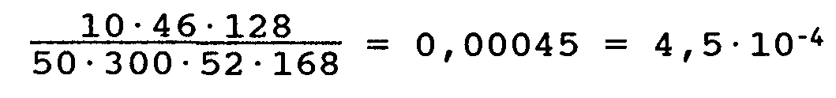
Индивидуальный риск стать жертвой несчастного случая любой степени тяжести составляет для А
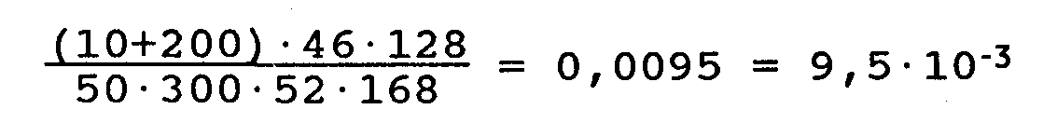
Здесь:
10 (чел) - число погибших в деревне при горных обвалах за 50 лет;
200 (чел) - число пострадавших при горных обвалах за 50 лет;
300 (чел) - число жителей в деревне;
50 (лет) - период времени, за который известна статистика несчастных случаев;
52 (нед) - число недель в году;
46 = 52-4-2 (нед) - количество недель, проводимых жителем А в деревне;
168 = 24-7 (ч) - число часов в неделю;
128 = 168-40 (ч) - число часов в неделю, когда житель А подвержен опасности.
Вычисленные величины относятся только к жителю А, но под индивидуальным риском более полезно понимать усреднение этой величины по всем жителям деревни (и в силу линейности выражения рассматривать средний для жителей данной деревни фактор занятости).
Следует отметить, что в предлагаемых вычислениях используется одно предположение: индивидуальный риск одинаков для каждого жителя с равными факторами занятости, другими словами - область проживания достаточно мала.* В противном случае необходимо выделять на рассматриваемой территории зоны одинакового риска.
В дальнейшем следует учесть, что расчет индивидуального риска был осуществлен только лишь в отношении горных обвалов. Не исключено, что жители деревни могут подвергаться также опасности схода снежных лавин или наводнений. Общий индивидуальный риск (всех горных явлений. - Перев.), связанный с проживанием вблизи горного массива, может быть получен суммированием индивидуальных рисков, обусловленных всеми возможными причинами.
4.3.3. СОЦИАЛЬНЫЙ РИСК
Знание индивидуального риска не позволяет судить о масштабе катастроф, обусловленных обвалами в горах. 10 смертельных случаев, о которых упоминалось в предыдущем разделе, могли случиться и в 5 горных обвалах, в каждом из которых было по две жертвы, и в одном обвале в горах, когда сразу погибли 10 человек. По ряду причин, которые не будут обсуждаться на этой стадии рассмотрения проблемы, желательно оценивать помимо индивидуального риска масштаб возможных катастроф; для обозначения и выражения этого понятия все больше закрепляется термин "социальный риск". Для рассматриваемого нами гипотетического примера десяти смертельных случаев, происшедших за 50 лет, предположим следующее их распределение (табл. 4.3).

ТАБЛИЦА 4.3. Статистика смертельных случаев при горных обвалах

Дата происшествия | 01.08.34 | 03.10.41 | 04.12.52 | 03.01.63 | 01.02.71
Число погибших (N) | 2 | 1 | 1 | 4 | 2

В табл. 4.4 те же данные представлены в виде, удобном для дальнейшего анализа. Представляется сомнительным использование данных второй графы табл. 4.4 ("Число событий, в которых погибло ровно N человек") для прогнозов : буквальное следование ей говорит о невозможности гибели ровно трех человек в будущем, что абсурдно. Более реалистичным является суждение о том, что вероятность гибели трех или более людей при горных обвалах (четвертая графа табл. 4.4) составляет 0,02.
По данным табл. 4.4 можно построить график с горизонтальной осью N - "число несчастных случаев" и вертикальной осью F - "частота событий, в которых погибло не менее N человек" (рис. 4.1). Подобные графики в случае, если количество данных и диапазон их изменений велик, обычно строятся в логарифмическом масштабе. Они также могут быть аппроксимированы кривой -графиком непрерывной функции. Зависимости рассматриваемого типа называются F/N-диаграммами, хотя более точным было бы наименование "F/≥N-диаграммы". Далее везде термин "F/N-диаграмма" будет пониматься именно в последнем, точном значении (хотя само это обозначение и не очень строго). Примером использования F/N-диаграмм может служить известная работа [Rasmussen,1975], где подобные зависимости применяются для сравнения опасностей АЭС и других явлений - как техносферы, так и сил природы.

ТАБЛИЦА 4.4. Частота смертельных случаев и их распределение
Число  погибших,  N | Число событий, в которых погибло ровно N человек | Частота событий(число случаев/ год), в которых погибло ровно N человек | Число событий, в которых погибло не менее N человек | Частота событий (число случаев/ год), в которых погибло не менее N человек
1 | 2 | 2/50 = 0,04 | 5 | 5/50 = 0,1
2 | 2 | 2/50 = 0,04 | 3 | 3/50 = 0,06
3 | 0 | 0/50 = 0 | 1 | 1/50 = 0.02
4 | 1 | 1/50 = 0,02 | 1 | 1/50 = 0,02
5 | 0 | 0/50 = 0 | 0 | 0/50 = 0
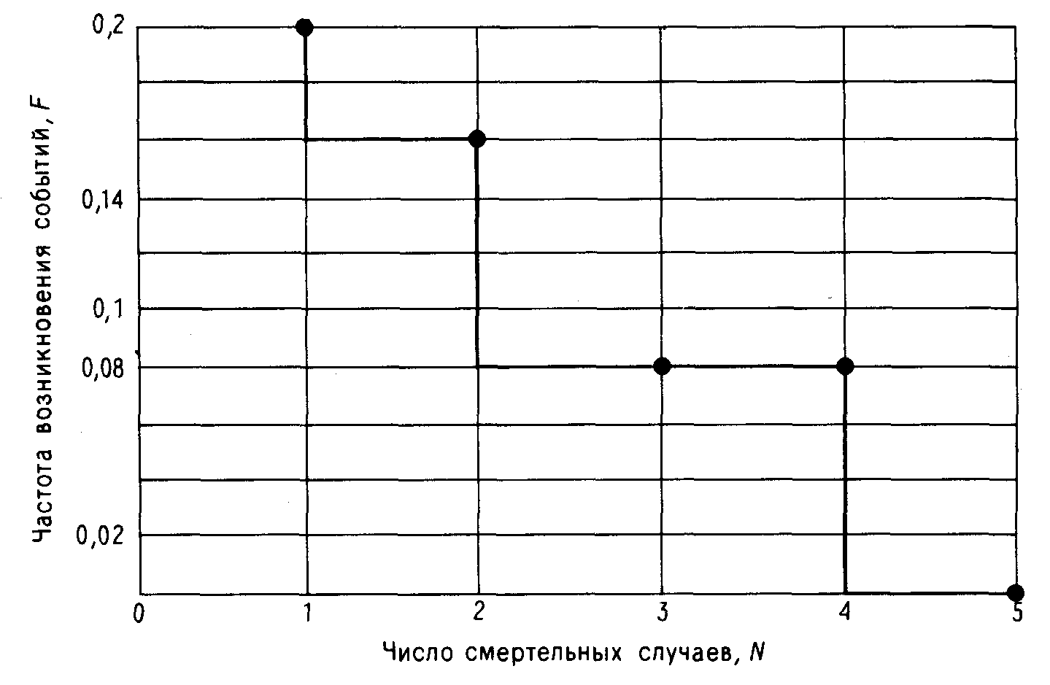
Рис. 4.1. Частота горных обвалов, в которых погибло не менее N человек.

Социальный риск в отличие от индивидуального в меньшей степени зависит от географического расположения. Он является интегральной характеристикой последствий реализации опасностей определенного вида, хотя очевидна географическая ограниченность действия этих реализации. Значение социального риска при N = 1 (т. е. риска опасностей со смертельным исходом. - Перев.) используется для определения индивидуального риска. Последующие значения социального риска имеют смысл интеграла функции (плотности распределения частоты. - Перев.), однако восстановить по ним вид самой этой функции невозможно.
4.3.4. ИСПОЛЬЗОВАНИЕ F/N-ДИАГРАММ
F/N-диаграммы могут быть использованы для представления зависимости частоты реализации опасности от ее масштаба. Например, можно понимать под силой горного обвала массу падающих камней, участвующую по оценке в данном событии - реализации опасности. Примерный вид такой зависимости показан на рис. 4.2.
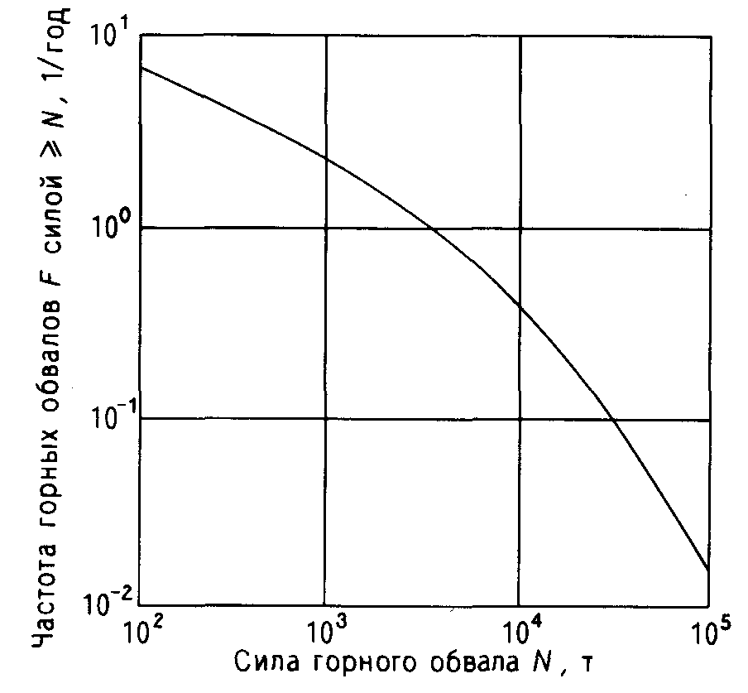
Рис. 4.2. F/N-диаграмма для горных обвалов.

4.4. ОПРЕДЕЛЕНИЯ, ИСПОЛЬЗУЕМЫЕ В МОНОГРАФИИ
Основные термины могут быть определены следующим образом - с учетом смысла их использования в иллюстративном примере :
ОПАСНОСТЬ - явление (природное или техносферы), в которой возможно возникновение явлений или процессов, способных поражать людей, наносить материальный ущерб, разрушительно действовать на окружающую человека среду.
РИСК - частота реализации опасностей (определенного класса. - Ред.). Риск может быть определен как частота (размерность- обратное время) или вероятность* возникновения события В при наступлении события А (безразмерная величина, лежащая в пределах 0 -1).
ИНДИВИДУАЛЬНЫЙ РИСК- риск (частота возникновения) поражающих воздействий определенного вида, возникающих при реализации определенных опасностей в определенной точке пространства (где может находиться индивидуум). Характеризует распределение риска.
СОЦИАЛЬНЫЙ РИСК - зависимость риска (частоты возникновения) событий, состоящих в поражении определенного числа людей, подвергаемых поражающим воздействиям определенного вида при реализации определенных опасностей, от этого числа людей. Характеризует масштаб катастрофичности опасности.
РИСКУЮЩИЕ - человек или социальная группа, на которых может быть оказано воздействие определенного вида при реализации определенной опасности или определенных опасностей, т. е. для которых индивидуальный или социальный риск не является нулевым или же достигает определенного уровня.
Приведенные определения весьма близки** к тем, которые даны в работе
В настоящее время употребление понятий "опасность", "риск", "индивидуальный риск", "социальный риск" в указанном смысле становится общепризнанным. Именно так определяются они в работах международной группы по оценке риска [Daniels,1983], [CONCAWE,1982], монографиях [Green, 1982], учебниках [Lees, 1980] и понимаются в большинстве современных работ по промышленной безопасности. - Прим. ред.

[IChemE.1985], где также обсуждаются подобные вопросы. Представляется целесообразным также ввести здесь определения химических опасностей и основных химических опасностей. Они даны в работе [IChemE,1985] и приводятся ниже без изменений:
ХИМИЧЕСКАЯ ОПАСНОСТЬ - опасность, связанная с химическими веществами или процессами. Основные формы проявления химических опасностей: пожар, взрыв, токсическое поражение или коррозия.
ОСНОВНАЯ ХИМИЧЕСКАЯ ОПАСНОСТЬ- химическая опасность, способная привести к крупной аварии.
Вопрос о том, какая авария считается крупной и какие опасности могут лежать в основе таких аварий, обсуждается в гл. 18.
Определение основной химической опасности, приводимое здесь, принадлежит автору. Оно по своему смыслу соответствует термину "основная химическая опасность" документа [ECD.1982].

4.5. ОБЪЕКТИВНЫЕ ЗАКОНЫ ВЗАИМОСВЯЗИ
ОПАСНОСТЕЙ И РИСКА
4.5.1. МАТЕМАТИЧЕСКИЙ ВИД ЗАВИСИМОСТИ
Наиболее простое (и иногда принимаемое в отдельных работах) предположение заключается в том, что опасность и риск связаны соотношением Н • R = const., где Н - опасность, R - риск, измеренные подходящим образом. Если бы это было так, то тогда (если только значение опасности не ограничено сверху) сумма
H1∙R1 + ... + Hn∙Rn (1) была бы неограниченной; здесь R1 , ..., Рn- уровни риска, соответствующие опасности H1,..., Hn (n = 1,2,...). В случае если мерой Н является смертность, то из этого соотношения вытекало бы, что любая опасность, связанная со смертностью, способна в одно мгновение уничтожить население всей Земли. Отсюда следует, что либо значения опасности ограничены сверху, либо суммы типа (1) ограничены в совокупности, и тем самым обратная пропорциональность опасности и риска (т. е. справедливость соотношения
Н ∙ R = const) невозможна, либо имеет место некоторая комбинация этих возможностей.
Рассмотрение имеющихся данных, касающихся связи опасности и риска в реальных условиях, подтверждает две отмеченные выше особенности такой связи. Допущение о том, что химический взрыв в одном городе может вызвать смертельные случаи в другом городе, действительно расходится со здравым смыслом. Кроме того, анализ зависимостей риска от опасности показывает, что скорость убывания риска при увеличении опасности в реальных ситуациях превышает 1/Н (т. е. скорость убывания риска при увеличении опасности для соотношения Н ∙ R = const).
4.5.2. ОПАСНОСТИ И РИСК ПОЖАРОВ
На рис. 4.3 представлена зависимость между опасностью Н и риском R в виде F/N-диаграммы для пожаров в Великобритании. Источник данных - официальная статистика пожаров Великобритании (периодическое издание), представленная в табл. 4.5 (рис. 4.3 построен на основе этой таблицы). Следует обратить внимание на ряд особенностей. Отраженные в табл. 4.5 данные за 13 лет свидетельствуют, что для каждого значения N = 1,..., 12 случался пожар с числом жертв ровно N человек. Ни в одном из пожаров не погибло 13, 16, 17, 19 или 20 человек, и число жертв, превышающее 20, даже более вероятно. Не случилось пожаров, где погибло бы свыше 38 человек. Получение значимых величин, показанных на правом конце кривой (для больших значений N), в ситуации, когда частота, например, для значений N-1 и N+1 была нулевая, основывалось на следующих процедурах осреднения:
График зависимости F/=N представлен на рис. 4.3 диаграммой (а не кривой). На рис. 4.3 также построена стандартная F/N-диаграмма (сплошная кривая). Штриховой линией обозначен социальный риск пожаров на химических производствах по данным гл. 8 настоящей монографии.

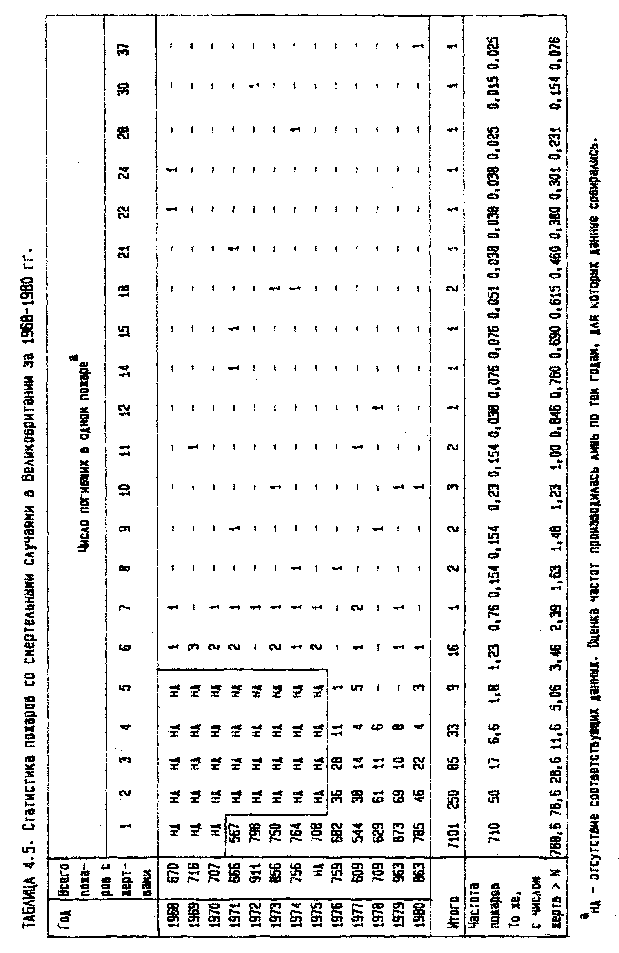

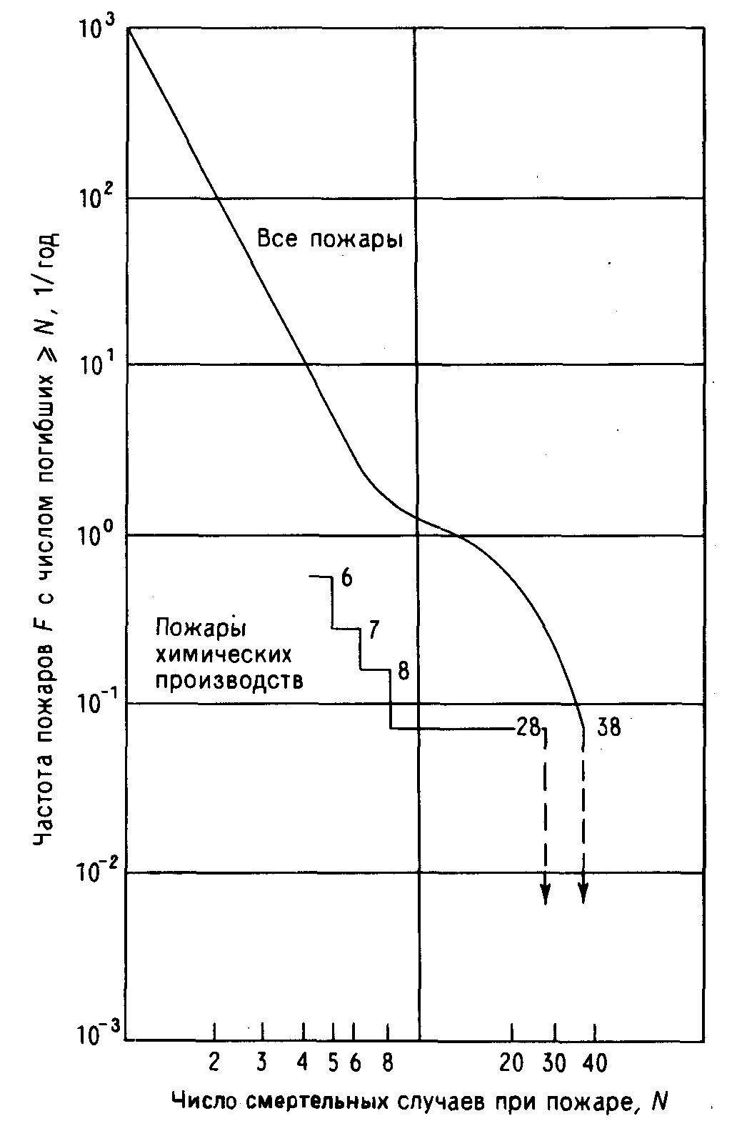
Рис. 4.3. F/N-диаграмма пожаров в Великобритании за 1968-1980 гг. (построена по данным табл. 4.5).
4.5.3. РАБОТА РАСМУССЕНА
Взаимосвязи между опасностями и риском изучались в работе [Rasmussen,1975], в которой проведено сравнение социального риска коммерческих реакторов АЭС США и реализации опасностей техносферы, таких, как падение самолетов или утечка хлора. График из работы Расмуссена приведен на рис. 4.4 (сплошные линии - это стандартная F/N-диаграмма).
Данные по пожарам и авиакатастрофам в Великобритании также представлены на рис. 4.4 (штриховые линии). Сравнение данных по социальному риску пожаров (учитывая, что население Великобритании в 5 раз меньше, чем в США) свидетельствует, что либо уровень пожарной безопасности значительно выше в США по сравнению с Великобританией, либо статистика Расмуссена ошибочна или нерепрезентативна.

4.6. ТАКСОНОМИЯ ХИМИЧЕСКИХ ОПАСНОСТЕЙ
4.6.1. ПОНЯТИЕ ТАКСОНОМИИ
"Таксономия" - слово греческого происхождения (taxis - расположение по порядку + nomos - закон) - определяется в словаре иностранных слов как "теория классификации и систематизации сложноорганизованных областей действительности, имеющих обычно иерархическое строение ..."
Таксономии играют очень важную роль в науке. Особенно это относится к наукам о жизни (биология, география, геология, этнография и т. д. - Перев.), которые не могли бы развиваться без классификации объектов их исследования. В химии периодический закон Д. И. Менделеева оказался решающим для становления химии как науки. История науки демонстрирует, что построение таксономии рождает новые подходы; например, открытие периодического закона позволило взглянуть на всю химию по-новому.

4.6.2. ТАКСОНОМИЯ ОПАСНОСТЕЙ
Автор убежден, что построение таксономии опасностей также может привести к появлению в этой области новых подходов к задачам их описания, введения количественных характеристик и управления ими. Автор убежден также, что одно из наиболее существенных затруднений в обсуждении проблемы опасностей связано с отсутствием аналитического подхода. Ранее внимание читателя уже обращалось на трудности использования термина "риск" для обозначения ряда совершенно разных понятий. Кроме того, неспособность осознать, что опасности могут существовать во многих формах и проявлять свой (разрушительный) потенциал разнообразными способами, также приносит вред. Нам представляется важным рассматривать химические опасности как единую группу опасностей среди многих других групп. Хотя опасности и обсуждались в целом ряде работ, таких, как [Lowrance,1976; Rowe.1977; CS&S.1977; RS,1981; Griffiths,1981], ни в одной из них не было сделано попытки систематизации и классификации опасностей. По существу методология цитированных работ была такова, что изучались отдельные явления без попытки структурного анализа природы опасности этих явлений. Хотя автор не может указать на законченные примеры построения таксономии опасности, это не свидетельствует, конечно, о том, что вообще ничего не было сделано в данном направлении. Однако можно утверждать, что приводимая ниже таксономия не содержится целиком ни в одной предшествующей работе, ставящей те же цели.
Обсуждение будет ограничено только опасностями для человека и не будут затрагиваться опасности для окружающей среды.

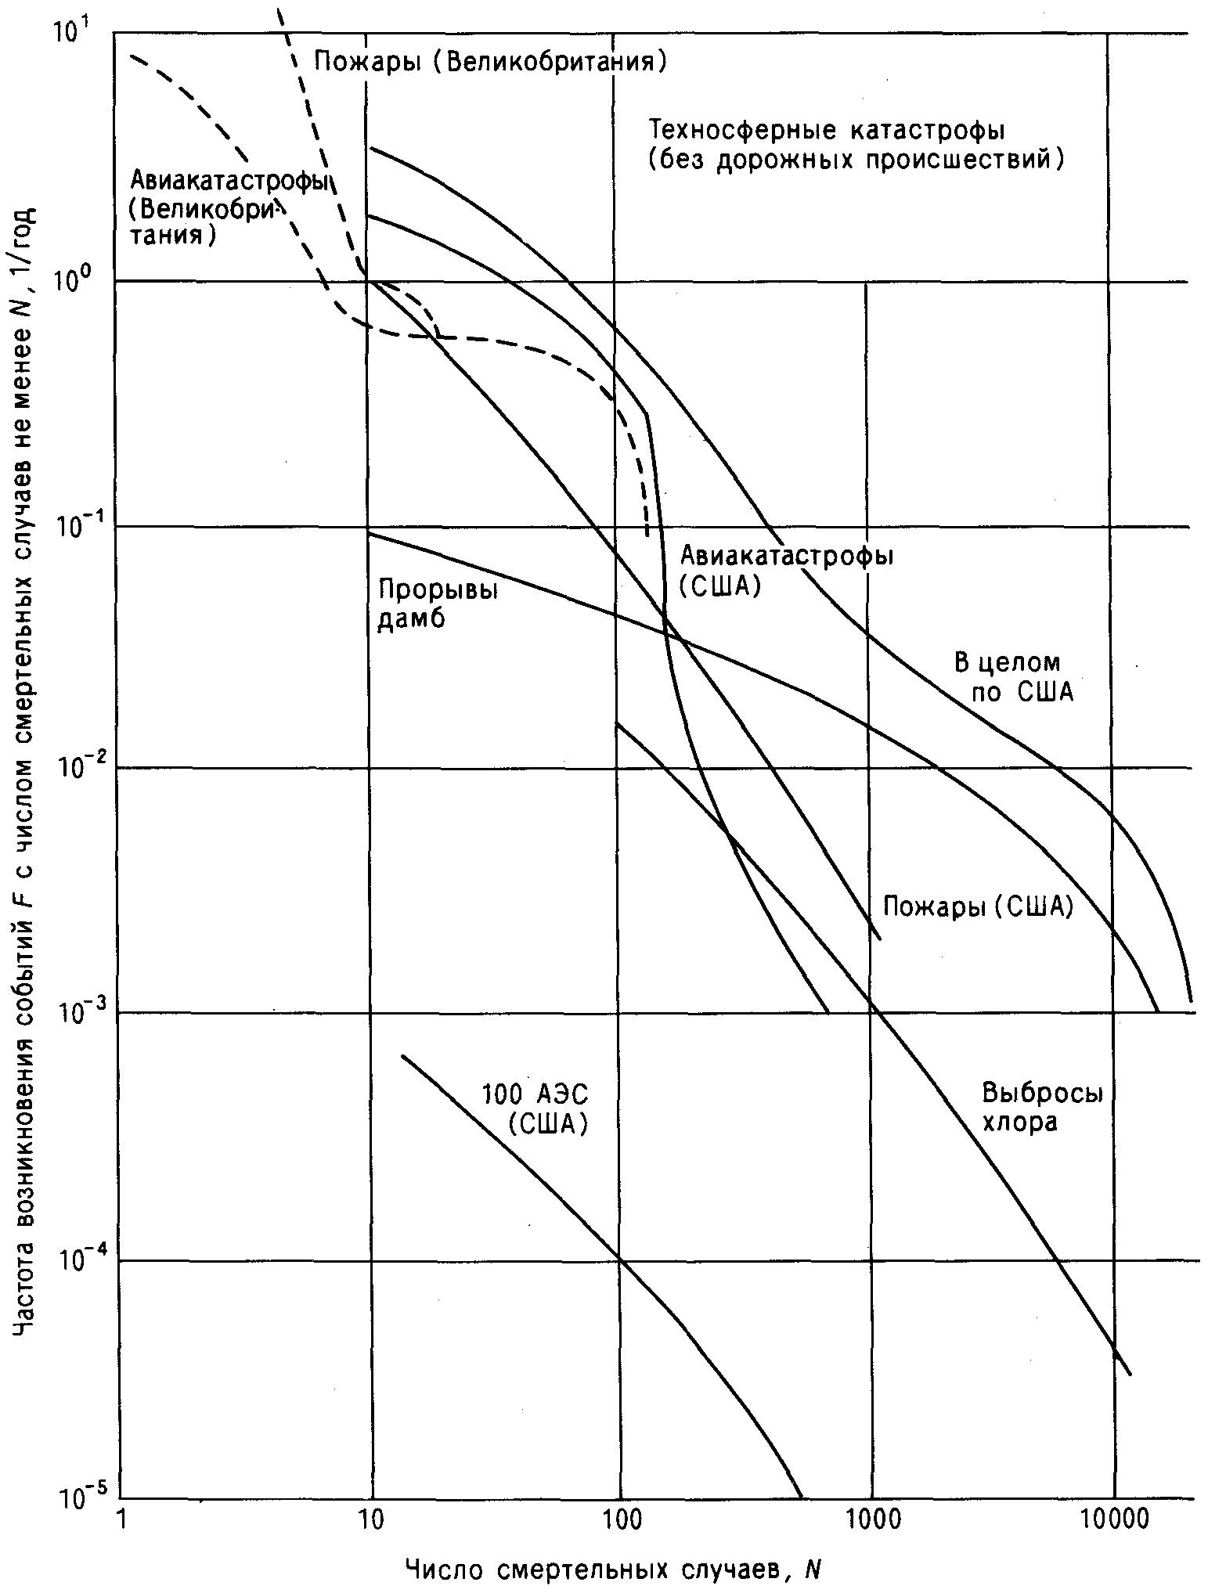
Рис. 4.4. F/N-диаграмма из работы [Rasmussen,1975].

4.6.3. МНОГОМЕРНОСТЬ ПРОБЛЕМЫ ТАКСОНОМИИ
Даже беглый взгляд на опасности показывает, что нельзя охарактеризовать их единственным параметром - в отличие, например, от разнообразных типов электромагнитного излучения. Очень скоро выясняется, что проблема имеет много аспектов и что возможно введение многих (и разумных) переменных для классификации опасностей. В случае реализации одни опасности связаны с высокими температурами, другие - с большими давлениями или значительными концентрациями опасных веществ. Какие-то из опасностей обусловливают единственный смертельный случай, другие способны погубить сотни людей. Время поражающего действия некоторых опасностей составляет доли секунды, но встречаются и опасности, поражающие свои жертвы через годы. Часть опасностей имеет природное происхождение, другая часть порождена деятельностью человека. Еще более запутывает дело то, что опасности могут одновременно принадлежать разным категориям. Обсуждение не может охватывать все известные случаи, однако оно призвано обозначить главные типы опасностей, существенных для предмета изучения данной монографии.
4.6.4. ТИПЫ ВОЗДЕЙСТВИЯ НА ОРГАНИЗМ ЧЕЛОВЕКА
4.6.4.1. ОБЩИЕ ЭФФЕКТЫ ИЗМЕНЕНИЯ ОКРУЖАЮЩИХ УСЛОВИЙ
Любое заметное отклонение от привычных, определившихся в ходе длительной биологической эволюции условий существования человека приводит к травмам или заболеваниям. Наиболее существенные параметры среды обитания человека, имеющие значение для рассматриваемого круга вопросов, таковы:
а) температура; б) давление окружающего атмосферного воздуха; в) внешнее давление, оказываемое на отдельные участки тела; г) концентрация кислорода;
д) концентрация токсичных или коррозионно-активных веществ; е) концентрация болезнетворных микроорганизмов; ж) плотность потока электромагнитного излучения; з) уровень ионизирующих излучений; и) разность электрического потенциала; к) звуковые нагрузки.
а) Воздействия, связанные с повышением или понижением температуры человеческого тела (как изнутри, так и снаружи) могут приводить к травмам или смертям. К таким воздействиям относятся тепловое излучение, конвекция и прямая теплопередача с кожного покрова или к нему, вдыхание чересчур холодного или горячего воздуха, употребление внутрь слишком холодных или теплых жидкостей или твердых веществ.
б) Внезапные изменения давления окружающего воздуха, обусловленные действием воздушных ударных волн, могут приводить к травмам или смерти. Эффекты ударных нагрузок будут подробно рассматриваться в соответствующем разделе настоящей монографии.
в) Механические травмы возникают из-за приложения чрезмерного давления к отдельным участкам человеческого тела. Механические травмы - это рваные и резаные раны, раздавления и ушибы, переломы. Наиболее серьезные из них те, которые затрагивают жизненно важные органы - мозг, сердце или легкие - или вызывают обильные кровотечения; такие механические травмы могут привести к быстрой смерти или длительной потере трудоспособности.
г) Снижение концентрации кислорода в воздухе приводит к травмам и смертям. Перерыв в дыхании возникает, например, если человек тонет или погребен под твердыми материалами. С другой стороны, и избыток кислорода опасен. При концентрации кислорода свыше 25% пожарная опасность резко возрастает; искра способна поджечь одежду и даже само человеческое тело.
д) Хорошо известно, что присутствие определенных веществ в окружающей среде приводит к заболеванию или смерти. Механизм этих явлений для ряда веществ подробно рассмотрен ниже.
е) Не менее хорошо известно, что избыточная концентрация болезнетворных микроорганизмов вредна и приводит к инфекционным заболеваниям.
ж) Для всех длин волн электромагнитного излучения существуют пределы интенсивности, за которыми их воздействие на человеческий организм становится опасным для здоровья и даже жизни.
з) Человеческий организм приспособился к существованию в условиях естественного радиоактивного фона, а вклад относительно небольшой техносферной составляющей (ядерной энергетики в нормальных условиях эксплуатации, медицинской диагностики и т. д.) можно считать безвредным. Повышенный уровень дозовых нагрузок приводит к хроническим заболеваниям, значительные дозы вызывают острую лучевую болезнь и смерть.
и) Человеческий организм чувствителен к разности потенциалов порядка десятков вольт. Разность потенциалов в сотни вольт (безразлично - постоянного или переменного напряжения) вполне может привести к гибели.
к) Звуковые нагрузки лишь предположительно могут приводить к хроническим заболеваниям несмертельного характера.
4.6.4.2. КЛАССИФИКАЦИЯ ПО ВРЕМЕНИ РЕАЛИЗАЦИИ
В медицине издавна используются термины "острый" и "хронический" для описания характера заболевания: быстро возникающую и бурно протекающую болезнь называют "острой", медленно развивающаяся и долго текущая болезнь обозначается как "хроническая". В медицине никогда не придавалось точного значения понятиям "быстро" и "медленно". С медицинской точки зрения понятия "острый" и "хронический" никоим образом не связывались с тяжестью заболевания, такое понимание этих терминов будет сохранено ниже при рассмотрении опасностей.
Легко видеть, что термины "острый" и "хронический" отвечают противоположным полюсам некоего диапазона значений; провести строгую разделительную черту между ними весьма непросто. В рамках данной работы термин "острая" будет относиться к опасностям, для которых время проявления действия не превышает часа. Опасность будет называться "хронической", если её реализация занимает более месяца. Опасности, срок действия которых находится внутри обозначенного интервала, будут рассматриваться как нечто среднее между острыми и хроническими опасностями. Табл. 4.6 иллюстрирует использование терминов "острая" и "хроническая" опасность. Под временем действия опасности понимается период, в течение которого возникает травма или смерть.

ТАБЛИЦА 4.6. Временной масштаб опасных событий

Время действия опасности | Тип и последствия опасного события
0,01с | Взрыв конденсированного ВВ
1-30 с | Огневой шар
2 -3 мин | Удушье, утопление
10 - 60 мин | Отравление хлором
Сутки | Возникновение поражения, обусловленного действием диоксина (хлоракне)
Месяцы или годы | Развитие хлоракне;  Отравление свинцом или другими ядовитыми металлами;  Силикоз; Асбестоз.

4.6.4.3. КЛАССИФИКАЦИЯ ПО ЧИСЛУ ПОРАЖЕННЫХ
Даже крайне малая опасность может в определенных обстоятельствах привести к смертельному исходу. Например, маленький пузырек воздуха, попав в кровь, приводит к смерти; известны случаи, когда люди тонули на десятисантиметровой глубине. С другой стороны, иногда даже крупные пожары, взрывы и токсические выбросы обходятся без человеческих жертв.
Это свойство опасностей порождает массу затруднений при обсуждениях опасностей общественностью, поскольку возможна аргументация в терминах "худшего из возможных случаев" как меры опасности. Такая аргументация, по нашему мнению, абсурдна и заводит в тупик. Ведь люди никогда не рассчитывают в жизни на то, что возможные последствия их действий будут самыми худшими из мыслимых; тем более нет оснований руководствоваться такой логикой в социальной сфере.*

____________________________________________________________
*В действительности столь краткое замечание никак не исчерпывает этого по-настоящему сложного вопроса и не закрывает темы. Давно подмечен интерес и обострение внимания общественности и «рискующих» к авариям наиболее серьезными последствиями, так называемый синдром «наихудшего сценария» [Wilmot, 1981]. Однако до сих пор нет однозначного ответа на вопрос: допустима ли возможность катастрофической аварии, если ее вероятность мала? Часто , что если риск крупной аварии промышленного предприятия достаточно мал (иногда даже указываются некие пороговые значения риска, например 10-3 год-1 для индивидуального риска и 10-3∙N2год-1, где N – число погибших в аварии, для социального риска[Versteeg, 1987]), то такой риск приемлем и промышленное предприятие считается допустимым эксплуатировать. В случае же возникновения на таком промышленном предприятии (с малым риском аварии) предлагается считать человеческие жертвы естественными. Такая позиция представляется спорной. Более того , в настоящее время не является доказанным (или хотя бы общепризнанным), что именно индивидуальный или социальный риск есть именно те величины, на основании которых человек (или группа людей) принимает решение о приемлемости той или иной технологии с позиции безопасности.
Легко видеть, однако, что определенные опасности могут служить причиной крупных аварий. С другой стороны, многие опасности, сопряженные с гибелью людей, не лежат в основе групповых несчастных случаев (т. е. ситуаций, в которых несчастных случаев со смертельным исходом более одного). В большинстве своем примерами опасности, влекущей за собой не более одного несчастного случая со смертельным исходом, являются нарушения правил техники безопасности при работе с машинами и механизмами на рабочем месте:
единственной жертвой оказывается, как правило, сам нарушитель.
Табл. 4.7 и 4.8, основанные на данных работы [Nash,1976], иллюстрируют сказанное так же, как и табл. 4.9.

4.6.4.4. ИНДИВИДУАЛЬНЫЕ И ГРУППОВЫЕ ОПАСНОСТИ
Классификация предыдущего раздела содержит идею принципиально иной, качественной классификации опасностей- на индивидуальные и групповые. Значительность качественных различий между этими классами опасностей (несмотря на существование количественной близости между ними) отражена в табл. 4.9. Эти различия могут быть положены в основу регулирования основных опасностей - в отличие от прочих опасностей. Табулированные детали этих различий подробно обсуждаются в соответствующих разделах книги.

4.6.4.5. КЛАССИФИКАЦИЯ ПО УРОВНЮ РИСКА
Опасности весьма существенно различаются по уровням связанного с ними риска. Можно считать взаимосвязь опасности и риска обратно пропорциональной, однако только в обыденном, а не точном математическом смысле этого слова (см. разд. 4.5.1). Поэтому серьезные опасности (мерой серьезности опасности служит здесь возможность поражения определенного числа людей) часто ассоциируются с низким уровнем риска, и наоборот. Этот вопрос весьма подробно обсуждается ниже.

4.6.4.6. КЛАССИФИКАЦИЯ ПО СПЕЦИФИЧНОСТИ ОПАСНОСТИ
Существуют опасности, весьма специфичные по способу оказания поражающего воздействия. Например, некоторые яды при попадании в организм человека вызывают вполне определенную цепь взаимосвязанных нарушений и поражают вполне определенный орган или их группу. Характерным примером служит хлор, который поражает легкие или дыхательные пути и вызывает смертельный отек, когда жертва буквально "тонет" в жидкости, заполняющей легкие. Справедливо, конечно, что при происходивших в действительности токсических выбросах люди погибали по другим (отличным от отравления) причинам во время попыток спасения, однако такое случалось очень нечасто.

ТАБЛИЦА 4.7. Крупнейшие техногенные катастрофы XX в.
Тип технологии  или вид транспорта | Число жертв | Место и время происшествия
Воздушный транспорт | 583 | Тенерифе, Канарские острова, 27 марта 1977 г.
Пожары и взрывы | 2000 | Ланьчжоу (Китай)
Сжиженные газы | свыше  500 | Сан-Хуан-Иксуатепек (Мексика) 19 ноября 1984 г.
Железные дороги | 600 | Мексика
Токсические выбросы | свыше  2500 | Бхопал (Индия) 3 декабря 1984 г.
Аварии на шахтах | 3000 | Манчжурия
Морской транспорт | 6000 | Манчжурия
Ядерная энергетика | 32 | Чернобыльская АЭС (СССР) 26 апреля 1986 г.

ТАБЛИЦА 4.8. Относительный масштаб жертв
 | Несчастные случаи | Крупные  аварии | Техногенные  катастрофы  (не считая  войн) | Природные  катастрофы
Число  жертв, чел. | 1-9 | Свыше 10 а | 20 б | 20 -107 б
Разброс значений  (в порядках величины) | 1 | - | 3 | 6
По определению автора;
6 По определению Нэша [Nash,1976].

ТАБЛИЦА 4.9. Характеристики индивидуальных и групповых
несчастных случаев
Индивидуальные  несчастные случаи | Групповые  несчастные случаи
Изменения окружающей среды  малы или незначительны | Крупные экологические  последствия
Предотвращение требует  тактических мepa | Предотвращение требует  стратегических мер"
Жертвы часто были причиной  несчастного случая | Жертвы, как правило, не  были причиной аварии
Эргонометрические аспекты  существенны | Эргономика не столь  существенна
Предотвращение несчастного случая возможно за счет  управления индивидуумом | Контролирование процесса производства необходимо для  предотвращения аварии
Ущерб незначителен | Ущерб крупный
Большей частью игнорируется общественностью и средствами  массовой информации | Преувеличивается как населением, так и средствами массовой информации
Может быть вызван  единственной ошибкой | Обусловлен, как правило, сочетанием нескольких обстоятельств
Присущи трудоемким отраслям  обрабатывающей  промышленности | Присущи капиталоемким  (энергонасыщенным) отраслям химической и нефтехимической промышленности
Доля несчастных случаев в общем числе аварий:  1/100 - 1/1000 | Доля несчастных случаев в  общем числе аварий:  1/1 - 1/10
а Стратегические и тактические аспекты и меры управления опасностями обсуждаются в гл. 20.

Взрывы гораздо менее специфичны по способу оказания поражающего воздействия. Люди буквально разрывались на куски при взрывах конденсированного взрывчатого вещества; однако при газовых взрывах такого не случалось. Смертельные случаи, связанные со взрывами, были обусловлены ударами летящих осколков, столкновениями с предметами, погребением под обломками, загоранием или удушьем.

4.6.4.7. ДОБРОВОЛЬНЫЕ И ПРИНУДИТЕЛЬНЫЕ ОПАСНОСТИ
Некоторые исследователи в области промышленной безопасности акцентируют внимание на различиях между опасностями, наличие которых принимается добровольно, и опасностями, которые вводятся принудительно. Так, например, работа шахтера рассматривается иногда как акт добровольного принятия опасности в отличие от расположения АЭС вблизи жилых домов, когда население начинает подвергаться опасности принудительно. Эти вопросы составляют существенную часть гл. 17, и в данном разделе они более не обсуждаются.

4.6.4.8. КЛАССИФИКАЦИЯ ПО ИСТОЧНИКУ ПОРАЖЕНИЯ
Можно учитывать различия между опасностями на рабочем месте (понимаемом в широком смысле этого слова) и прочими опасностями. В законодательстве Великобритании, например, юридически регулируется защита населения от промышленной деятельности. Так, определенные опасности признаются производственными, даже если подвергаемые им люди не заняты на производстве. Примерами служат несчастные случаи в домашних условиях, причиной которых послужил взрыв на близлежащем промышленном предприятии, и несчастные случаи на улицах, причиной которых послужило падение кирпича со строящегося здания.
Однако это не везде так. В той же Великобритании дорожно-транспортное происшествие с общественным транспортом не рассматривается законодательством как несчастный случай, связанный с производственной деятельностью. Подобные происшествия регулируются специальным транспортным законодательством.
Только малая часть смертельных случаев в авариях в Великобритании приходится на аварии промышленных предприятий (табл. 4.10). Среди последних также лишь малая часть обусловлена химическими опасностями.
Подробное обсуждение связи между несчастными случаями на производстве и несчастными случаями, обусловленными промышленной деятельностью и происшедшими вне промышленной площадки, составляет существенную часть работы и содержится в соответствующих разделах монографии.

4.6.4.9. ОПАСНОСТИ СТАЦИОНАРНЫХ И
ТРАНСПОРТНЫХ УСТАНОВОК
Железнодорожные и авиационные катастрофы, дорожно-транспортные происшествия являются проявлениями опасностей перевозок. Однако обсуждение транспортных опасностей в настоящей работе будет в основном ограничено кругом вопросов перевозок опасных химических веществ. Обоснованно можно считать, что реализация таких опасностей на путях сообщения сопряжена со значительно большими человеческими жертвами, нежели их реализация в условиях промышленного предприятия.

ТАБЛИЦА 4.10. Статистика отдельных видов несчастных случаев
со смертельным исходом в Великобритании
Вид несчастного случая | Число жертв | Источник данных
Дорожно-транспортные  происшествия | 6357 | [CS0.1980]
Несчастные случаи в  быту и на отдыхе | 5619 | [RSPA,1978]
Аварии промышленных  предприятий | 610 | [H&SE.1977]

4.6.4.10. СКОНЦЕНТРИРОВАННЫЕ И РАССЕЯННЫЕ ОПАСНОСТИ
По-видимому, имеется всего лишь несколько опасностей (если они вообще существуют), способных охватить своим (поражающим) действием все население Земли целиком. Первое, что приходит на ум, - это фоновая радиоактивность, обусловленная действием космических лучей, однако этой опасностью, как правило, пренебрегают. Тем не менее существуют очевидные и значительные различия в величине индивидуального риска в зависимости от степени близости к химической опасности.
Ниже еще будет обсуждаться особенность проблемы безопасности, заключающаяся в том, что выгоды технологической цивилизации предназначены для самых широких кругов населения, тогда как связанные с их получением опасности технологий подчас концентрируются и затрагивают далеко не всех.
4.6.4.11. ГЛАВНЫЕ ВЫВОДЫ
Производственные опасности - многоаспектное явление, и трудно, а подчас и невозможно, рассматривать одни аспекты в отрыве от других. Необходимо иметь представление о том, каких несчастных случаев следует ожидать, насколько велика угроза для общества, каков риск реализации опасности и т. д.
Рис. 4.5, построенный на основе данных работы [Marshall,1979a], представляет взаимосвязь между временным масштабом опасностей техносферы и числом несчастных случаев. Его можно рассматривать как наглядную иллюстрацию различий между одиночными и групповыми несчастными случаями, групповыми профессиональными заболеваниями. Видно, например, повышение значения медицинского вмешательства с увеличением временного масштаба. Рис. 4.5 одновременно показывает связь опасностей и риска. Опасность одиночных несчастных случаев низка (поскольку пострадавший всегда один), однако риск велик. Для групповых несчастных случаев имеет место противоположная закономерность. Аналогично одиночные заболевания (когда заболевает лишь малая доля зараженных) присущи малым опасностям с высоким риском, тогда как для групповых заболеваний опасность велика, а риск мал (из-за длительности периода заражения).
На рис. 4.6 представлены виды опасностей, которым человек подвергается на протяжении рабочей недели. Обращает на себя внимание то обстоятельство, что даже для проживающих в непосредственной близости от промышленного предприятия химические опасности являются всего лишь одной группой опасностей среди большого количества прочих. Рисунок, однако, не показывает действительных значений индивидуального риска; этот вопрос рассматривается в гл. 17 при обсуждении проблем законодательного регулирования основных химических опасностей.

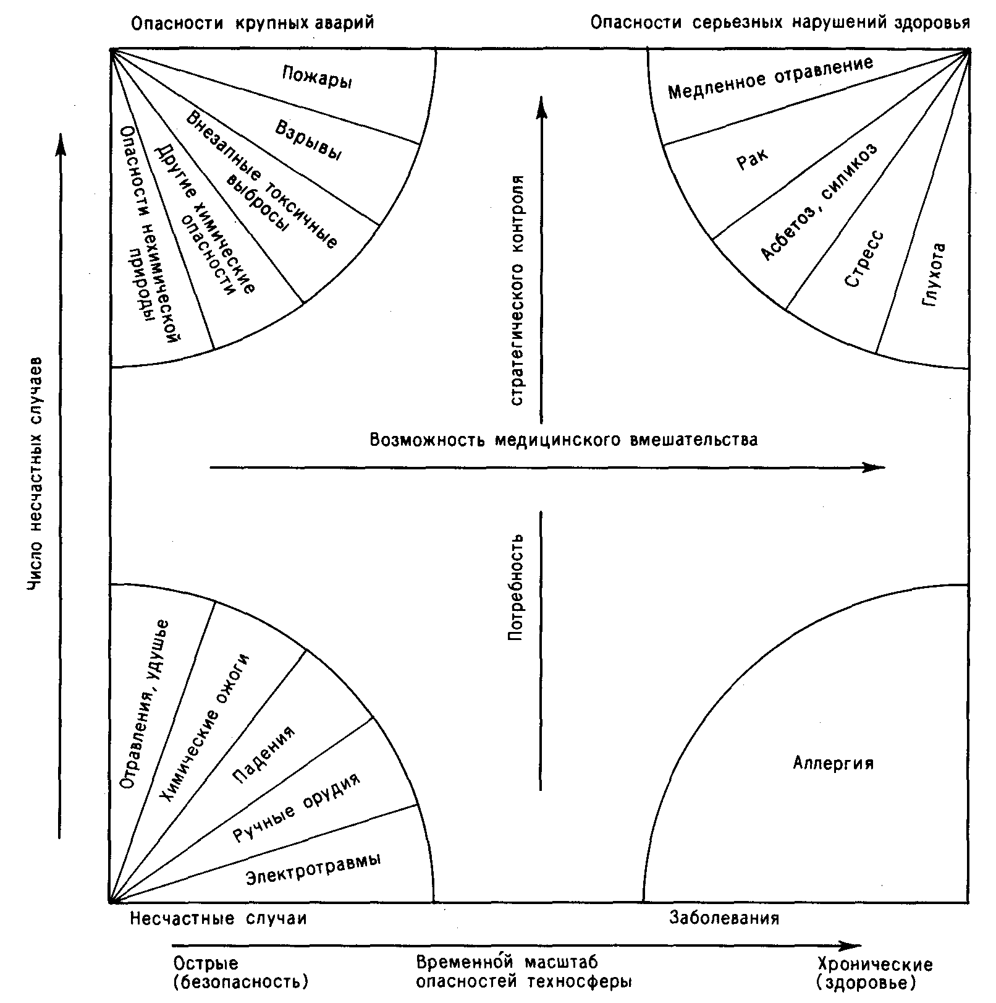
Рис. 4.5. Таксономия опасностей.

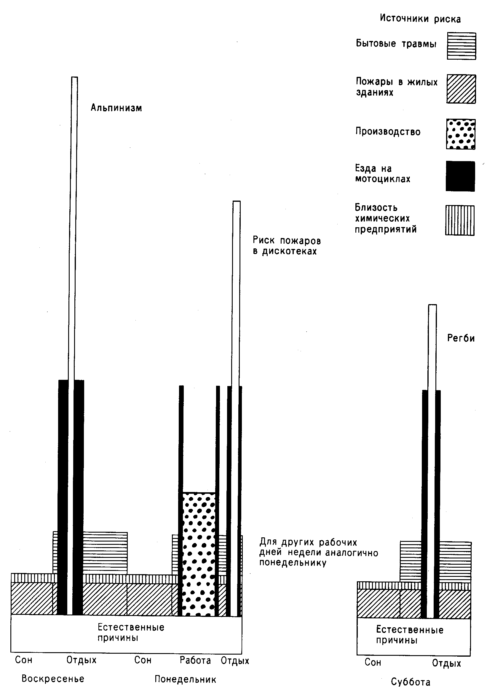
Рис. 4.6. Подверженность опасностям по дням недели.

4.6.5. ХАРАКТЕРИСТИКИ ОСНОВНЫХ ХИМИЧЕСКИХ
ОПАСНОСТЕЙ
4.6.5.1. ОСНОВНЫЕ ХИМИЧЕСКИЕ ОПАСНОСТИ - ОСОБАЯ КАТЕГОРИЯ ПРОИЗВОДСТВЕННЫХ ОПАСНОСТЕЙ
Предыдущий раздел был посвящен классификации производственных опасностей в целом. Остается только охарактеризовать основные химические опасности среди общей категории производственных опасностей.

4.6.5.2. ОБЩИЕ ЭФФЕКТЫ ИЗМЕНЕНИЯ ОКРУЖАЮЩИХ УСЛОВИЙ
Несчастные случаи при реализации основных химических опасностей могут быть вызваны перегревом, переохлаждением, избыточным внешним давлением или механическими травмами. Возможны случаи кислородного голодания (удушья) или массового возгорания при избыточной концентрации кислорода. Возможны также токсические нагрузки на кожу или дыхание. Для основных химических опасностей несчастные случаи, связанные с действием неионизирующих излучений, обусловлены исключительно тепловым излучением, т. е. пожарами. Все другие опасные для человека изменения параметров среды обитания, хотя и вызываются производственными опасностями, в данной работе не обсуждаются.

4.6.5.3. КЛАССИФИКАЦИЯ ПО ВРЕМЕНИ РЕАЛИЗАЦИИ
Реализация основных химических опасностей - типичный пример острого события. Это очевидно для взрыва; однако для пожаров, которые могут длиться днями, такое утверждение требует обоснования. Хорошо известно, впрочем, что подавляющее большинство несчастных случаев приходится на начальную стадию пожара (на первые несколько минут), особенно если пожар обусловлен воспламенением облака горючих паров.
В определенных случаях, примером которых служит подробно обсуждаемая в гл. 15 авария в Севезо, в ходе реализации острой опасности могут возникать устойчивые и вредные вещества, которые являются причиной заболеваний при их длительном воздействии на человеческий организм.

4.6.5.4. КЛАССИФИКАЦИЯ ПО ЧИСЛУ ПОРАЖЕННЫХ
По определению основными химическими опасностями называются опасности, способные привести к возникновению крупных аварий на промышленных предприятиях. Автор называет аварию крупной, если в ходе реализации опасности, как правило, происходит более десяти несчастных случаев. Правомерность такого определения обсуждается далее в гл. 18.

4.6.5.5. ИНДИВИДУАЛЬНЫЕ И ГРУППОВЫЕ ОПАСНОСТИ
Основные химические опасности очевидным образом относятся к категории групповых опасностей.

4.6.5.6. КЛАССИФИКАЦИЯ ПО УРОВНЮ РИСКА
Риск основных химических опасностей мал; даже в мире в целом частота их реализации составляет порядка 20 случаев в год.

4.6.5.7. КЛАССИФИКАЦИЯ ПО СПЕЦИФИЧНОСТИ ОПАСНОСТИ
Среди основных химических опасностей есть специфические, например токсические выбросы, и неспецифические, например пожары и взрывы. Несчастные случаи при реализации неспецифических опасностей могут быть вызваны и огнем, и удушьем, и воздействием токсичных веществ, или некоторой комбинацией названных причин.
4.6.5.8. ДОБРОВОЛЬНЫЕ И ПРИНУДИТЕЛЬНЫЕ ОПАСНОСТИ
Риску воздействия основных химических опасностей можно подвергаться как добровольно, работая на промышленном предприятии, так и принудительно, находясь вблизи места событий в момент реализации опасностей. Такой подход дает ответ на вопрос: являются ли основные химические опасности производственными или непроизводственными опасностями? Они могут быть и теми и другими.

4.6.5.9. ОПАСНОСТИ СТАЦИОНАРНЫХ И
ТРАНСПОРТНЫХ УСТАНОВОК
Принимаемый Европейским экономическим сообществом подход к правовому регулированию основных химических опасностей определенных промышленных производств закреплен в национальных законодательствах и имеет ограниченную сферу действия. И хотя имеются веские основания особо выделять промышленные предприятия при правовом регулировании обусловливаемых ими опасностей, различия (между промышленными предприятиями и перевозками опасных химических веществ) с точки зрения обсуждающихся физико-химических и инженерных аспектов основных химических опасностей, вообще говоря, малозначимы. И поэтому несмотря на то, что эта монография посвящена в первую очередь основным опасностям промышленных предприятий, здесь также будут рассмотрены вопросы, связанные с опасностями перевозок, и изучены случаи химических аварий на транспорте.

4.6.5.10. СКОНЦЕНТРИРОВАННЫЕ И РАССЕЯННЫЕ ОПАСНОСТИ
Основные химические опасности сконцентрированы. Даже самые серьезные по тяжести проявления ограничены в пространстве сотнями метров, а обусловленные ими несчастные случаи редко происходят более чем за десять километров от места реализации опасности.

4.6.5.11. РАСШИРЕННОЕ ТОЛКОВАНИЕ ОСНОВНЫХ
ХИМИЧЕСКИХ ОПАСНОСТЕЙ
Суммируя все вышесказанное, можно определить основные химические опасности как опасности, присущие условиям и промышленного предприятия, и транспорта; быстроразвивающиеся (острые) и дающие в типичных своих проявлениях свыше десяти несчастных случаев, обусловленных действием поражающих факторов явлений аварии - пожаров, взрывов или токсических выбросов. В определенных условиях (например, при вовлечении в реализацию опасности достаточно большого количества опасных веществ) возможно появление и других поражающих факторов - переохлаждения, удушья, интенсивного горения в перенасыщенном кислородом воздухе или рассеяния разъедающих ткани веществ.
Риск основных химических опасностей мал, хотя размер опасности значителен. Пожары и взрывы являются неспецифическими опасностями, несчастные случаи обусловлены в них действием разнообразных механизмов. Другие типы основных химических опасностей специфичны и характеризуются вполне определенными механизмами поражения.
Реализация основных химических опасностей приводит к групповым несчастным случаям, жертвой которых может стать как персонал промышленных предприятий, так и население.

ПОВЕДЕНИЕ ЖИДКОСТЕЙ И СЖИЖЕННЫХ ГАЗОВ

ПРИ ПОТЕРЕ ГЕРМЕТИЧНОСТИ

5.1. ДИАГРАММА СОСТОЯНИЯ
Изучая явления, связанные с процессами перемещения и хранения веществ, удобно воспользоваться диаграммой состояния. Для простоты будем предполагать, что рассматривается однокомпонентная система и что изменение ее состояния происходит без химического разложения. Диаграмма состояния такой системы представлена на рис. 5.1.
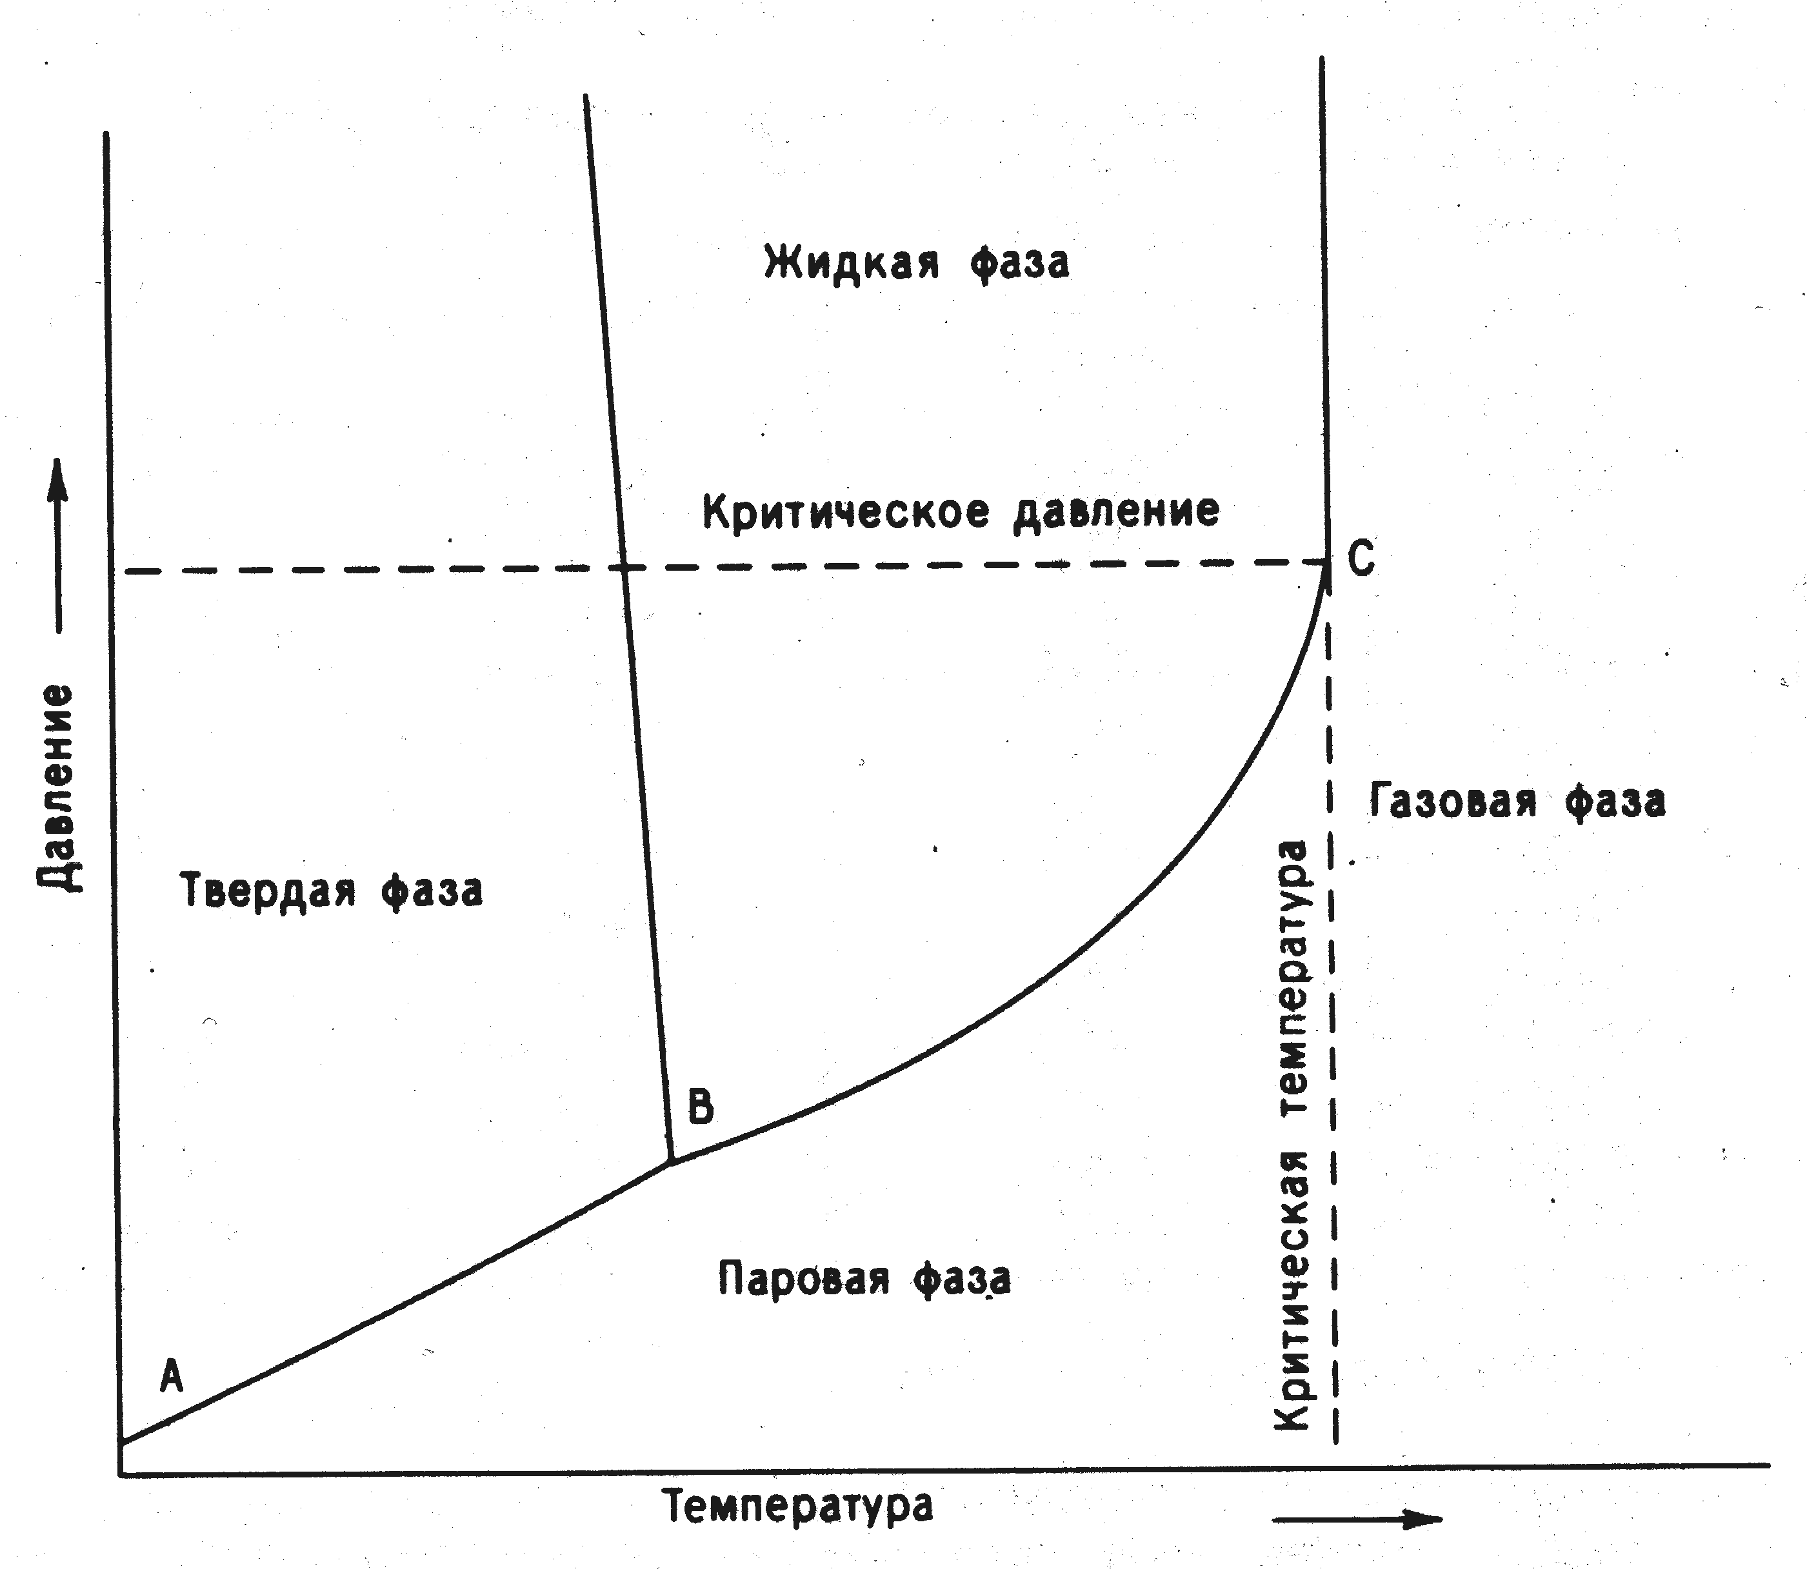
Рис. 5.1. Типичная диаграмма состояния вещества.

Кривая фазового равновесия А-В показывает соотношение между давлением пара и температурой для твердой фазы, а кривая фазового равновесия В - С -соотношение между давлением пара и температурой для жидкой фазы; точка С соответствует "критической температуре". При температурах больших, чем критическая, вещество не может находиться в жидком состоянии. Давление которому соответствует точка С, является "критическим", т. е. при этом давлении еще сохраняется возможность сжижения газообразной фазы. Физические свойства жидкой и газообразной фаз в этой точке идентичны, т. е. плотность удельная энтальпия, вязкость и др. имеют одно и то же значение, а скрытая теплота парообразования (конденсации) равна нулю.
Газообразная фаза имеет подфазу, именуемую "паровой", которая лежит области температур ниже критической и, таким образом, находится в так условиях, когда для перевода в жидкую фазу ее надо лишь сжать. Для области газообразной фазы, лежащей выше критической температуры, нет специально названия. Однако в XIX в. полагали, что такие газы, как кислород и азот, в отличие, например, от углекислого газа не могут быть сжижены только лишь посредством повышения давления, и им было дано название "постоянных" ("перманентных") газов. Сейчас понятно, что это было вызвано значительным превышением рабочих температур над критическими. В наше время все подобные газы успешно сжижаются в процессах с предварительным охлаждением газа (в одну стадию или в несколько) до температур ниже критической.
В табл. 5.1. приведены критические параметры различных веществ.

ТАБЛИЦА 5.1. Критические параметры различных веществ
Вещество | Точка кипения при  атмосферном  давлении,°С | Критическая  температура, °С | Критическое  давление, бар
Водород | -252,0 | -240,0 | 12,8
Азот | -196,0 | -147,0 | 34,0
Кислород | -183,0 | -118,0 | 50,5
Метана | -164,0 | -82,0 | 46,5
Этилен | -103,0 | 9,5 | 50,2
Этан | -88,6 | 32,2 | 48,3
Пропилен | -47,0 | 92,0 | 45,5
Пропан | -42,0 | 96,8 | 42,1
Хлор | -34,5 | 144,0 | 77,0
Аммиак | -33,0 | 132,0 | 113,0
Бутан | -0,5 | 152,3 | 37,0
Циклогексан | 80,7 | 280,0 | 40,1
Вода | 100,0 | 374,0 | 218,0

аОсновной компонент природного газа.

В современной литературе термины "пар" и "газ" не используются в строг установившемся значении этих слов, что не совсем удобно.* Так, например сжиженный нефтяной газ (СНГ) - это фактически сжиженный нефтяной пар. Однако выражение "сжиженный природный газ" (СПГ) вполне верно. С другой стороны, под взрывом парового облака может подразумеваться, строго говоря, взрыв горючего газа, например водорода или метана.

5.2. ПРИМЕНЕНИЕ ДИАГРАММЫ СОСТОЯНИЯ
Для некоторых веществ температура, при которой происходит их разложение, ниже, чем температура, которой соответствует точка В. Такие вещества могут находиться только в твердом или парообразном состоянии. У других разложение может происходить в интервале температур (между точками В и С). Поэтому для подобных веществ физический смысл имеет только часть диаграммы состояния. Ряд веществ, например вода, сера, фосфор, имеют несколько твердых фаз. Для водорода и гелия характерны аномальные свойства при низких температурах. Однако для вопросов, рассматриваемых ниже, все эти исключения не имеют сколько-нибудь существенного значения.

5.3. ПЛОТНОСТЬ ЛЕТУЧИХ ВЕЩЕСТВ И СПОСОБЫ ХРАНЕНИЯ
Плотность (или обратная ей величина - удельный объем) - один из основных факторов, влияющих на экономичность обращения с летучими веществами. Газ (или пар) имеет такую низкую плотность, что хранить его в газообразном состоянии слишком дорого. Существуют два основных способа хранения газов: а) при постоянном давлении и изменяемом объеме и б) при переменном давлении и постоянном объеме.
Резервуар для хранения газа при атмосферном давлении - относительно легко сооружаемая конструкция, но имеющая при этом большие размеры. Для хранения бытового газа используются два типа резервуаров: мокрый телескопический и сухой поршневой. Максимальный объем таких резервуаров может достигать 250 - 300 тыс. м3 [Guinness,1983]. Помимо этого для хранения газов сейчас используются подземные каверны, а также резервуары, в которых газ содержится под давлением. В пересчете на единицу объема сооружение последних обходится намного дороже, чем хранилищ при атмосферном давлении, но относительно данной массы хранимого газа они намного меньше по размеру. Резервуары на ряде промышленных предприятий в Великобритании содержат газ при давлении 30 бар и имеют объем около 1000 м3.
В табл. 5.2 приведены значения удельного объема для некоторых веществ. Как видно из таблицы, жидкости в точке кипения при атмосферном давлении занимают объем в 250 - 450 раз меньший, чем объем той же массы находящихся с ними в равновесии насыщенных паров, а при критической температуре они занимают примерно 1/3 общего объема.
На рис. 5.2 показана зависимость удельного объема пропана от температуры. Используется логарифмический масштаб для полного представления о широте диапазона изменения удельного объема.

5.4. РОЛЬ ТЕМПЕРАТУРЫ ОКРУЖАЮЩЕЙ СРЕДЫ
5.4.1. ОБЩИЕ СВЕДЕНИЯ
Характер технологии перемещения и хранения любого из рассматриваемых веществ устанавливается, в первую очередь, исходя из свойств данного вещества (определяемых диаграммой состояния) в диапазоне температур окружающей среды.
ТАБЛИЦА 5.2. Удельный объема некоторых веществ [Реггу,1973].
Вещество | При давлении 1 бар |  | В критической  точке
Вещество | Жидкость | Пар | В критической  точке
Метан | 2,357 | 558 | 6,16
Этилен | 1,780 | 478 | 4,37
Пропан | 1,700 | 437 | 5,00
Хлор | 0,620 | 272 | 1,74
аУдельный объем - в м3/т.
Диапазон температур окружающей среды зависит от географическог положения. В Великобритании температура редко выходит за пределы -10÷+30°С. В других местах земного шара этот диапазон в общем случае больше или меньше (минимальная температура около -40 °С и максимальная - около +50°С). Очевидно, что для каждого географического региона необходим соотносить условия перемещения и хранения с реальными климатическим условиями. В дальнейшем для классификации будут выбраны климатически условия Великобритании.
По способам хранения и перемещения вещества можно разделить на четыре основные категории.

5.4.2. ПЕРВАЯ КАТЕГОРИЯ: ВЕЩЕСТВА, У КОТОРЫХ КРИТИЧЕСКАЯ ТЕМПЕРАТУРА НИЖЕ ТЕМПЕРАТУРЫ ОКРУЖАЮЩЕЙ СРЕДЫ
Вещества, подобные "перманентным" газам и находящиеся в жидком виде часто называют "криогенными веществами". Из этих криогенных веществ наиболее важным с точки зрения основных опасностей химических произведет является сжиженный природный газ (СПГ), состоящий главным образом и метана, но содержащий также небольшие количества углеводородов с двумя более атомами углерода в молекуле. Атмосферные газы, такие, как азот ил кислород, также попадают в категорию веществ, у которых критическая температура значительно ниже окружающей. Для веществ из этой категории технология перемещения и хранения основывается на применении высококачественной термоизоляции с использованием, как правило, вакуумных оболочек. Отметим, что содержать метан, кислород или азот в жидкой фаг посредством охлаждения трудно, так как это можно сделать только при наличии еще более холодных жидкостей. Образующиеся при неизбежном выкипании пар: можно либо сразу использовать, либо снова сжижить для дальнейшего хранения, либо просто выбросить в атмосферу.
Поведение криогенных веществ при разлитии определяется интенсивность подвода тепла от окружающей среды и достаточно подробно обсуждается в гл. 7.

Рис. 5.2. Зависимость удельного объема пропана от температуры.

5.4.3. ВТОРАЯ КАТЕГОРИЯ: ВЕЩЕСТВА, У КОТОРЫХ КРИТИЧЕСКАЯ ТЕМПЕРАТУРА ВЫШЕ, А ТОЧКА КИПЕНИЯ НИЖЕ ТЕМПЕРАТУРЫ
ОКРУЖАЮЩЕЙ СРЕДЫ
Для сжижения этих веществ их достаточно только сжать. В жидком состоянии они относятся к очень важной категории сжиженных газов, в которую входят СНГ, пропан, бутан, аммиак и хлор. Они отличаются способностью к "мгновенному испарению", т. е. при разгерметизации часть жидкости мгновенно испаряется, а оставшаяся охлаждается до точки кипения при атмосферном давлении. При этом могут образовываться паровые облака, которые составляют значительную часть проблем в области основных химических опасностей. Хранятся подобные вещества под давлением при окружающей температуре, хотя можно также хранить их в охлажденном состоянии.

5.4.4. ТРЕТЬЯ КАТЕГОРИЯ: ВЕЩЕСТВА, У КОТОРЫХ КРИТИЧЕСКОЕ
ДАВЛЕНИЕ ВЫШЕ АТМОСФЕРНОГО И ТОЧКА КИПЕНИЯ ВЫШЕ
ТЕМПЕРАТУРЫ ОКРУЖАЮЩЕЙ СРЕДЫ
Этот класс включает в себя вещества, находящиеся при атмосферном давлении в жидком состоянии. Те из них, которые имеют более низкую точку кипения, в зависимости от температуры окружающей среды могут входить также и в предыдущую (вторую) категорию. Так, в холодную погоду при атмосферном давлении бутан - жидкость (т. кип. около 0 °С), а этиленоксид в жаркую погоду -сжиженный газ (т. кип. 13,5 °С).
Все вещества, находящиеся при окружающей температуре в твердом состоянии, также попадают в эту категорию. Однако твердые тела представляют для нас значительный интерес в отношении опасности только в том случае, если они - взрывчатые вещества или вещества, находящиеся в воздухе в диспергированном виде.

5.4.5. ЧЕТВЕРТАЯ КАТЕГОРИЯ: ВЕЩЕСТВА, СОДЕРЖАЩИЕСЯ ПРИ
ПОВЫШЕННЫХ ТЕМПЕРАТУРАХ
Жидкости третьей категории, обсуждаемые выше, в рабочих условиях могут вести себя подобно сжиженным газам, если они содержатся при подводе тепла и под давлением при температурах выше их атмосферной точки кипения. Характерным примером здесь может служить водяной пар в котлах, а также циклогексан (т. кип. 80 °С, критическая температура 280 °С), который на предприятии компании Nypro Works в Фликсборо содержался под давлением около 9 бар и при температуре, на 70 - 80 °С превышающей его точку кипения при атмосферном давлении. Разгерметизация технологического оборудования, в котором находилось это вещество, была причиной аварии 1 июня 1974 г. в Фликсборо (Великобритания).

5.4.6. ДРУГИЕ КАТЕГОРИИ
К другим категориям можно отнести вещества, которые в определенном интервале температур окружающей среды могут принадлежать сразу двум из вышеназванных категорий, например, если этот интервал охватывает докритические и надкритические условия. Такие случаи, как правило, нетипичны и требуют специального рассмотрения.

5.5. ПОВЕДЕНИЕ ЖИДКОСТЕЙ ПРИ РАЗЛИТИИ
5.5.1. ЖИДКОСТИ ПЕРВОЙ КАТЕГОРИИ
Вытекающая криогенная жидкость будет находиться в равновесии со своими парами при давлении, равном атмосферному или близком к нему. Следовательно, при подводе тепла возникает немедленное кипение жидкости с интенсивностью, пропорциональной скорости подвода тепла.
Разность температур между вытекающим СПГ и окружающей средой составляет около 180°С, а для жидкого кислорода - около 200 °С. Однако столь сильный перепад температур не обязательно гарантирует высокую скорость передачи тепла. Это происходит вследствие существования двух режимов кипения - пузырькового и пленочного, характеризующихся значительно отличающимися коэффициентами теплопередачи. Указанные режимы хорошо известны и подробно рассматриваются в книгах по теплопередаче, причем, по нашему мнению, наиболее современное описание этих процессов содержится в работе [Ozisik,1985].*
При умеренных перепадах температур (обозначим соответствующую величину δТ) на границе между кипящей жидкостью и твердым телом тепловой поток пропорционален примерно δТ3. В определенной точке это соотношение нарушается, так как пузырьковое кипение переходит в пленочное и слой пара отделяет кипящую жидкость от твердой стенки. Подобное явление можно наблюдать, если налить воду на горячую сковороду. Первоначально кипение происходит в пленочном режиме и, если количество добавляемой воды достаточно мало, она разливается по поверхности в виде маленьких капель, каждая из которых подобна судну на воздушной подушке. Когда сковорода охладится, произойдет изменение режима кипения на пузырьковый.
Таким образом, тепловой поток стремится к максимуму при увеличении перепада температур, а затем наблюдается быстрый спад до минимума, известного как точка Лейденфроста. Дальнейшее повышение δТ за этой точкой вызывает увеличение теплового потока (однако значительно более медленное, чем при пузырьковом кипении. - Ред.), который при этом режиме пропорционален примерно (δТ)0,75.
Рис. 5.3 иллюстрирует режимы кипения для жидкого азота; жидкий метан ведет себя так же. Когда жидкий азот растекается по основанию, имеющему температуру ~20°С (δТ≈210°С), значение скорости выкипания должно приблизительно равняться 0,1 кг/(с ∙ м2). Однако основание охлаждается, температура его снижается, а вместе с ней уменьшается и тепловой поток, который достигнет минимума в точке Лейденфроста, когда основание замерзнет (в данном случае приблизительно при -170°С). Если основание охладится до температуры ниже этой точки, тепловой поток будет возрастать до максимального значения, когда температура достигнет приблизительно -180 °С. Реальную температуру основания определяют исходя из его теплопроводности или, если основание - жидкость, конвективной теплопроводности.
Имеется определенное число работ по исследованию разлития, например метана, на поверхности воды. Так в статье [Kneebone,1974] сообщается, что при разлитии СПГ по поверхности моря из-за турбулентности в воде замораживания
не наблюдалось. Следовательно, температура основания в таких случаях не опускалась ниже О °С.

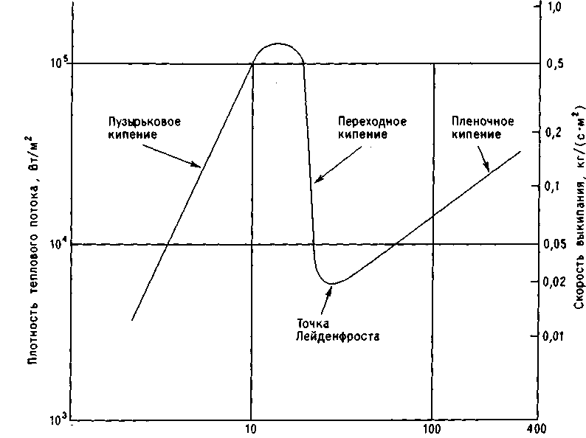
Перепад температур между основанием и разлитием ,°С
Рис. 5.3. Теплопередача кипящего разлития.
Картина резко изменится, если основание твердое, - его поверхност: охлаждается быстро. Более низкие температуры поверхности будут у тех веществ у которых более низкая теплопроводность.
Свидетельства того, что состояние равновесия достигается медленно, был] получены при эксплуатации заглубленных хранилищ СПГ на о. Канв] (Великобритания). Здесь окружающий грунт играл роль поглотителя тепл; заглубленных хранилищ, каждый из которых имел вместимость около 40 тыс.м3 [EAAFI.1981]. Применение этих хранилищ было со временем прекращено, та как площадь замерзшей земли в непосредственной близости от хранилищ, ка оказалось, увеличивается уже после нескольких лет эксплуатации.
Отдельно рассмотрим смеси, взяв в качестве примера СПГ. В этом случа будет происходить разделение на фракции, и первыми испарятся вещества с боле низкой точкой кипения. Относительно СПГ это означает, что слой вытекше жидкости становится со временем все более богатым тяжелыми углеводородами его температура будет повышаться. Это может привести к изменению величин теплового потока, что, как считают, в свою очередь может способствовать возникновению быстрого фазового перехода (БФП) или "беспламенного взрыва", который происходил при исследованиях разлития СПГ на поверхности воды [Koopman,1980]. Опасности, возникающие при разлитии криогенных веществ, обсуждаются в гл. 16.

5.5.2. РАЗЛИТИЕ ЖИДКОСТЕЙ ВТОРОЙ КАТЕГОРИИ
Рассмотрим теперь разлитие жидкостей, имеющих критическую температуру выше температуры окружающей среды. Их свойства отличаются от свойств криогенных жидкостей, и содержатся такие жидкости (например, СНГ) в резервуарах под давлением.
5.5.2.1. ЯВЛЕНИЕ МГНОВЕННОГО ИСПАРЕНИЯ
Основное отличие жидкостей данной категории заключается в явлении "мгновенного испарения", которое возникает тогда, когда в системе, включающей жидкость, находящуюся в равновесии со своими парами, понижается давление. Через некоторое время устанавливается новое состояние равновесия, причем температура кипения жидкости будет ниже. Особо выделим случай выброса жидкости из герметичной системы в окружающую среду. Так, при разрушении резервуара с пропаном начальные и конечные условия могут выглядеть следующим образом:

 | Начальные условия | Конечные условия
Температура, °С | 26,9 | -42,1
Абсолютное  давление, бар | 10 | 1

При переходе от начальных условий к конечным, происходит частичное испарение. Если считать, что процесс протекает адиабатически (т.е. система не получает и не отдает тепло), то это будет означать, что энтальпия единицы массы жидкости при начальных условиях равна сумме энтальпии части жидкости, которая осталась неиспаренной, и энтальпии исходной единицы массы той части жидкости, которая испарилась.
Эту последнюю часть можно вычислить из таблиц или диаграмм термодинамических свойств рассматриваемого вещества. На практике используют различные способы представления термодинамических свойств вещества. Как правило, употребляются диаграммы, на которых давление, температура, энтальпия, энтропия и паросодержание являются переменными величинами. Они различаются тем, какие из величин отложены по осям, например «давление - энтальпия» или «энтальпия - энтропия». Диаграммы обычно предназначаются для определения величин, отличных от параметров, отложенных по осям.
Для наших целей более подходят зависимости давления и температуры от энтальпии. Как отмечалось выше, диаграммы часто бывают многоцелевыми, однако необходимую информацию можно извлечь даже из тех, которые менее подходящи. В работе [Реггу,1973] приведены таблицы и диаграммы, по которым
можно определить термодинамические свойства рассматриваемых в этом разделе веществ. На рис. 5.4 представлена графическая зависимость для пропана. Она была получена на основе данных для пропана, содержащихся в табл. 3.2.5.2 цитируемой работы. Хотя автор перевел эти данные в единицы СИ, существенного значения для дальнейших вычислений это не имеет, так как важно отношение энтальпии жидкости к энтальпии пара, что, конечно, не зависит от использования тех или иных единиц.

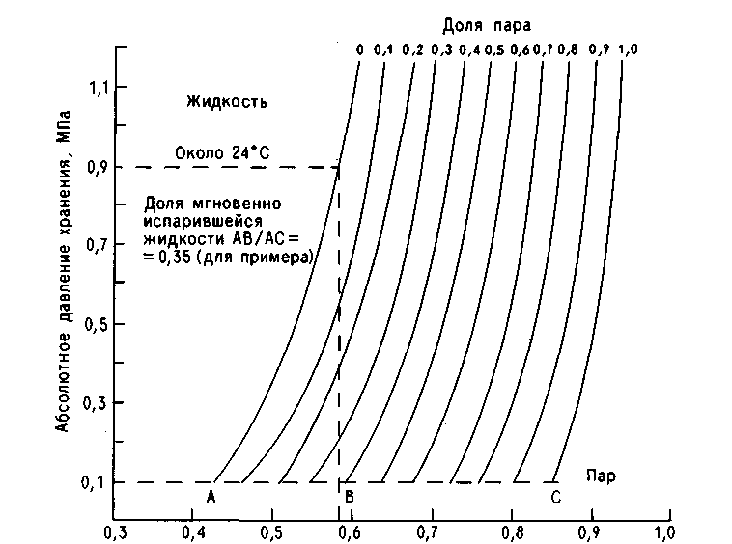
Энтальпия жидкости/энтальпия пара
Рис. 5.4. Зависимость давления от энтальпии для пропана.

На рис. 5.5 представлена зависимость доли мгновенно испарившейся части жидкости в адиабатическом приближении (TAFF) от начальной температуры для пропана, пропилена, аммиака и хлора. Расчеты производились по следующей формуле, которая дает такие же результаты как и способ, приведенный выше (рис. 5.4):
TAFFT = (HT-HX)/LX
где TAFFT - доля мгновенно испарившейся части жидкости в адиабатическом приближении при температуре Т; Нт - удельная энтальпия жидкости при температуре Т; Нх - удельная энтальпия жидкости в точке кипения при атмосферном давлении; Lx - удельная скрытая теплота парообразования в точке кипения при атмосферном давлении.

Однако эти результаты - теоретические,* и по причине, указанной ниже, они не дают полного представления о мгновенном выбросе пара.
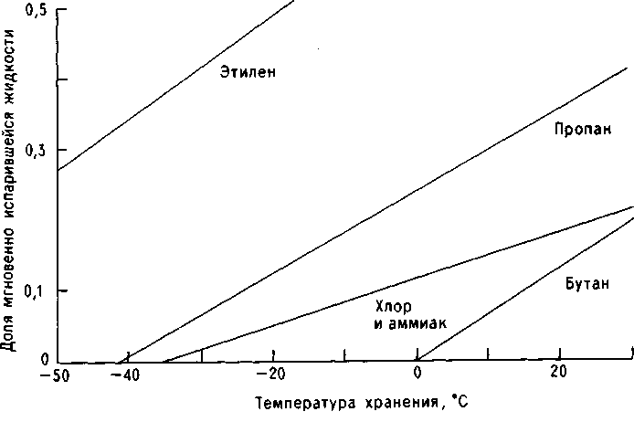
Рис. 5.5. Доля мгновенно испарившейся жидкости в адиабатическом приближении.
При вычислении TAFF предполагается следующее:
1) Испаряясь, пар остается в равновесии с жидкой частью. В действительности такого не происходит, так как первоначально выброшенный пар будет иметь более высокую температуру, чем оставшаяся жидкость. При вычислениях считалось, что этот эффект весьма незначителен.
2) Процессы адиабатические. Это тоже не правильно, так как тепло будет
проникать из окружающей среды. Однако процесс мгновенного испарения
протекает очень быстро, и, следовательно, притоком тепла от окружающей среды скорее всего можно пренебречь. Намного существеннее здесь степень влияния пены и брызг на количество жидкости, выброшенной в окружающую среду. Эти вопросы будут обсуждаться чуть ниже. Как и в случае с криогенными
жидкостями, можно ожидать дифференцированного испарения более
низкокипящих компонентов смеси, что является основой "однократной
равновесной перегонки".**

*Точнее говоря, получены в предположении существования термодинамического равновесия на всех стадиях процесса мгновенного испарения. - Прим. ред.
**Не должно сложиться впечатления, что перечисляемые автором явления исчерпывают все многообразие существенно неравновесного процесса мгновенного испарения. В частности, важную роль играет образование ударной волны вследствие интенсивного выброса пара в атмосферу, формирование и рост пузырьков в объеме жидкости, диспергирование жидкости при выбросе и другие факторы. Некоторые аспекты физики взрыва метастабильной жидкости описаны в работе [Скрипов,1972]. - Прим. ред.
5.5.2.2. ДИНАМИКА ПРОЦЕССА ИСПАРЕНИЯ
Законы термодинамики, основанные на определенных предположениях, дают возможность предсказать конечное состояние равновесия процесса мгновенного испарения. Однако в эти законы не входит время, и, таким образом, они не позволяют описать динамику поведения жидкости и газа при этом процессе.
Анализ гидродинамики мгновенного испарения включает в себя три аспекта, представляющих для нас значительный интерес. Таковыми являются:
а) мгновенное испарение, сопряженное с полным разрушением сосуда под давлением; б) мгновенное испарение при утечке над уровнем жидкости в парожидкостной системе; в) мгновенное испарение при утечке ниже уровня жидкости в парожидкостной системе.
В промышленности есть ряд процессов, в которые мгновенное испарение входит как составная часть. Анализ и экспериментальные исследования этого процесса необходимы для технологических расчетов, которые включают расчеты котлов с быстрым разведением паров, систем однократной перегонки и однократного испарения. Автор не осведомлен о каких-либо работах, цель которых - дать всеобъемлющее рассмотрение явления мгновенного испарения, но ниже будут даны ссылки на соответствующие работы в конкретных областях.
5.5.2.3. МГНОВЕННОЕ ИСПАРЕНИЕ ПОСЛЕ ПОЛНОГО
РАЗРУШЕНИЯ
Под полным разрушением сосуда под давлением будем понимать его
внезапный распад на приблизительно равные по размеру части, что случается довольно редко. Тем не менее это явление имеет место и сопровождается выбросом горючих или токсичных паров. Описания некоторых случаев подобных аварий приводятся в данной книге. Оценим приблизительный масштаб времени для таких событий.
Минимальное время, необходимое для мгновенного испарения, можно теоретически получить на основании предположения об образовании в конце процесса неперемешанного с воздухом облака пара. За время мгновенного испарения принимается время достижения выбросом пара, двигающегося со звуковой скоростью от поверхности мгновенно испаряющейся жидкости, края образовавшегося облака. Таким образом,

где Tf - время испарения, Rc - радиус паровой оболочки, Cv - скорость звука в паре Радиус полусферы определяется из выражения
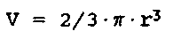
Следовательно,
Для вычисления радиуса облака необходимо сначала оценить объем облака с учетом объединения объема парового выброса и объема жидкости после мгновенного испарения. Радиус распространения области пара определяется разностью между радиусом полусферы и радиусом жидкости до мгновенного испарения. Однако в большинстве случаев достаточно вычесть радиус начального объема жидкости из радиуса полусферы, имеющей объем равный объему испарившегося пара. Следовательно,
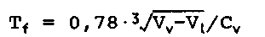
Для 100м3 пропана при 10 бар: TAFF = 0,38; Ef = 257 - отношение удельных объемов пара и жидкости для пропана при атмосферном давлении; Cv = 300 м/с. Тогда
Сравним полученный результат со временем полного разрушения сосуда под давлением. Если предположить, что разрушение вызвано растрескиванием, распространяющимся по периметру основания полусферы со скоростью звука в стали, то это бы происходило за время 2 ∙ тг ∙ r/Cs с. Для полусферы с объемом 100 м3 г равняется 3,63 м, длина окружности - 22,8 м, Cs = 3200 м/с , следовательно, Т = 0,007 с .*
Ситуация, описанная выше, не реальна хотя бы только потому, что полусферических резервуаров не существует, и возникновение такой трещины почти всегда будет создавать залповый выброс с сильной деформацией воздушной среды вблизи резервуара. Облако, образующееся при выбросе, будет смешиваться с воздухом. Кроме того, пар начнет свое движение из состояния покоя, и звуковая скорость вряд ли будет достигнута даже в начальный момент, а после падения давления до определенной критической точки она не будет достижима даже теоретически. Поэтому реальное время завершения процесса мгновенного испарения будет больше, чем вычисленное выше. В работе [Реггу,1973] отмечается, что "для потока мгновенно испаряющейся смеси в трубах критическая скорость может быть намного меньше скорости звука в паровой фазе".
На практике мгновенное испарение протекает весьма бурно. Как только внешняя поверхность массы жидкости освобождается от своего пара и внешний слой распадается, происходит освобождение нижнего слоя. При этом считается, что в течение периода мгновенного испарения жидкость превращается в массу пены. Выбрасываемые при бурном распаде капли могут выходить за пределы теоретически рассчитанной паровой оболочки. В то же время образующийся при расширении пара импульс приводит к выносу пара в окружающую атмосферу, где он смешивается с воздухом, образуя облако паровоздушной смеси. Предполагается [Kletz,1977], что, скорее всего, при мгновенном испарении в образующееся паровое облако вовлекаются и капельки жидкости, причем масса жидкой фазы равна массе паровой фазы. Эта точка зрения была принята Комитетом советников по основным опасностям [АСМНД979]. Вполне возможно, что расширение пара, даже если оно происходит с дозвуковыми скоростями, будет сжимать воздух впереди себя, создавая ударную волну, аналогичную образующейся при химическом взрыве.
Хотя в изложенной выше модели предполагалось, что резервуар полностью занят жидкостью, на практике, если только резервуар не переполнен и не вышел из строя из-за гидравлического разрыва, в нем должна присутствовать паровая фаза, которая при разрыве будет расширяться.
*Таким образом, величина Tf, несмотря на чрезвычайно малое значение, тем не менее значительно превышает характерное время разрушения сосуда под давлением. - Прим. ред.

Поэтому размер парового облака, образующегося при полном разрушении резервуара со сжиженным газом, будет зависеть от степени заполнения сосуда жидкостью в момент разрыва. Так, в нашем примере разрушение резервуара, целиком заполненного жидкостью, может привести к тому, что объем непосредственно выброшенного пара в 100 раз будет превышать его первоначальный объем. Разрушение же резервуара, частично заполненного жидкостью при давлении пара в 10 бар, приведет лишь к десятикратному увеличению.

5.5.2.4.МГНОВЕННОЕ ИСПАРЕНИЕ ПРИ ПРОБОЕ ВЫШЕ УРОВНЯ ЖИДКОСТИ
Рассмотрим случай, когда резервуар, содержащий мгновенно испаряющуюся жидкость, пробит выше уровня жидкости. Даже небольшая утечка может привести к тому, что выброс пара при давлении в резервуаре будет продолжаться до тех пор, пока вся жидкость не испарится. Хотя при этом от окружающей среды подводится тепло, содержимое будет охлаждаться до температуры, зависящей от размера отверстий. Скорость истечения является функцией размера отверстия и давления в резервуаре. Поток может быть критическим. Это определяется значениями давления и местной скорости звука. Те же самые рассуждения можно применить и для случая разрыва патрубка, связанного с паровым пространством в резервуаре хранения. Вычисление скорости потока производится по стандартной методике.
Решение вопроса о том, является ли вовлечение капель жидкости в поток пара существенным, будет зависеть от скорости выкипания и высоты парового пространства. В работе [EUF.1964] утверждается, что в котлах с быстрым разведением паров, где конденсат испаряется от нагревательных змеевиков высокого давления, вовлечение капелек жидкости водяным паром низкого давления становится существенным при скоростях потока свыше 3 м/с. В работе [Coulson,1956] показано, что в ректификационных колоннах с широкими расстояниями между тарелками скорость 2 м/с является пороговым значением для вовлечения. Таким образом, при скоростях истечения менее 2-3 м/с пробой в | сосуде будет приводить к истечению только пара без капелек жидкости.

5.5.2.5. МГНОВЕННОЕ ИСПАРЕНИЕ ПРИ ПРОБОЕ
НИЖЕ УРОВНЯ ЖИДКОСТИ
При пробое резервуара ниже уровня жидкости в отверстии истечения в плоской стенке скорее всего можно ожидать появления однофазного потока жидкости. При этом мгновенное испарение будет происходить с внешней стороны места утечки. Если утечка обусловлена разрывом трубопровода, то мгновенное испарение в трубе, вероятно, приведет к возникновению двухфазного потока. Из-за мгновенного испарения скорость потока будет ниже, чем скорость однофазного потока жидкости при том же перепаде давления [Perry, 1973]. Тем не менее при пробое ниже уровня жидкости массовый расход будет больше, чем пробое подобного размера выше уровня жидкости.

5.5.3. РАЗЛИТИЕ ЖИДКОСТЕЙ ТРЕТЬЕЙ КАТЕГОРИИ
Поведение этих жидкостей при разлитии зависит от их летучести. Данный класс охватывает вещества, имеющие близкие точки кипения, и, следовательно, может включать в себя жидкости второй категории. В зависимости от температуры при разлитии, жидкости с низкой летучестью, если они нагреты, могут иметь характеристики, сходные с характеристиками холодных, но более летучих жидкостей.
В отношении основных химических опасностей в данном случае существенное значение имеют только утечки ниже уровня жидкости: Интенсивность такой утечки зависит от давления жидкости (гидростатический напор, давление хранения), что характерно для более летучих жидкостей из этой категории, как, например, для ацетальдегида. Без повышения давления такие жидкости трудно перекачивать.
Поведение разлития после утечки будет зависеть от рельефа местности. Вообще говоря, сдерживать растекание жидкости должно обвалование, но иногда оно бывает плохо сконструировано. Если объем обвалования равен объему жидкости, содержащейся в резервуаре, необходимо учитывать динамику растекающейся жидкости, так как при образовании волн, что вполне возможно, жидкость может выплеснуться через стенку обвалования. Предусмотренные внутренние выступы помогают избежать подобных случаев (ср. с сооружениями стенок набережной). Кроме того, если место утечки расположено достаточно высоко в резервуаре, образующаяся струя жидкости может достигать поверхности земли за стенкой обвалования. Другая проблема заключается в необходимости устранения из обвалования дождевой воды.
В отличие от разлития криогенных жидкостей, при котором существует подвод тепла от окружающей среды, или сжиженных паров, когда помимо подвода тепла есть еще и мгновенное испарение, на испарение жидкостей третьей категории влияет только ветер. Скорость испарения при этом зависит от размера разлития и скорости ветра. На рис. 5.6 показана связь между скоростью ветра и скоростью испарения. Возможность перекачки разлитой жидкости третьей категории обратно в резервуар намного выше, чем возврат в хранилище жидкостей первой или второй категории.

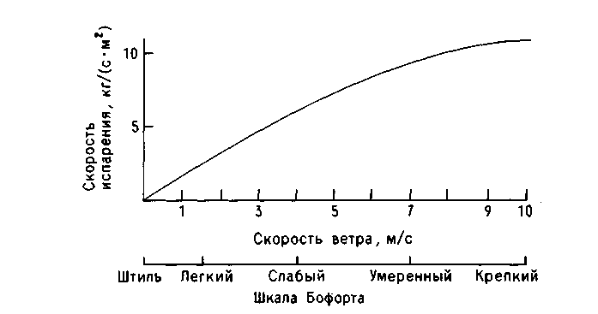
Рис. 5.6. Зависимость скорости испарения разлития от скорости ветра.
5.5.4. РАЗЛИТИЕ ЖИДКОСТЕЙ ЧЕТВЕРТОЙ КАТЕГОРИИ
5.5.4.1. СХОДСТВО С РАЗЛИТИЯМИ ЖИДКОСТЕЙ
ВТОРОЙ КАТЕГОРИИ
Сходство жидкостей четвертой категории, которые при температурах выше их точки кипения при атмосферном давлении являются сжиженными парами, с жидкостями второй категории в поведении при разлитии заключается в появлении мгновенного испарения. Однако в случае жидкостей четвертой категории отклонение от адиабатических условий, которое возникает из-за потери тепла в окружающую, относительно холодную среду, будет приводить к конденсации части выброшенного пара.

5.5.4.2. АВАРИЯ 1 ИЮНЯ 1974 г. В ФЛИКСБОРО
(ВЕЛИКОБРИТАНИЯ)
Наиболее примечательным примером крупной аварии, в которой была
задействована жидкость четвертой категории, является авария 1 июня 1974 г. в Фликсборо (Великобритания). См. [Flixborough,1975], а также довольно подробное описание в этой книге. Схематическое изображение места выброса показано на рис. 5.7. В официальном отчете об этой крупной аварии не упоминается о количестве пара циклогексана, вышедшего наружу,

Источники
образования
облака
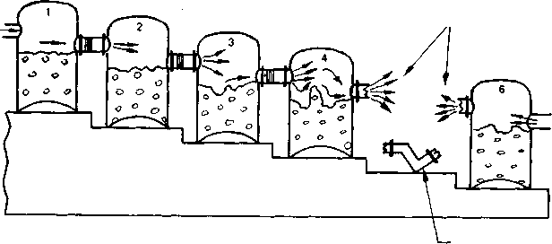

Рис. 5.7Схематическое изображение места выброса при аварии в Фликсборо.

а говорится лишь о "большом I паровом облаке". В отчете сказано, что за 2 мин до взрыва ничего подозрительного не отмечалось, следовательно, имевшее место мгновенное испарение заняло 120 с или меньше. Вычисления скорости выброса представлены в докладе [Cremer,1974]. Как показано на рис. 5.7, после разрыва байпасной линии, связывающей реакторы №№ 1, 2, 3 и 4, испарение пара происходило через патрубок, имеющий в действительности диаметр 0,7 м (28 дюймов), а также черезJ патрубок такого же диаметра реактора № 6, связанного с резервуаром очистки.
В докладе [Cremer,1974] предполагается, что в начальный момент поток, выходящий через патрубки диаметром 0,7 м либо из реактора № 4, либо из
реактора № 6, можно рассчитать исходя из скорости звука в парах циклогексана. Значения, вычисленные таким образом для потоков из реакторов №№ 4 и 6, были не идентичны, поскольку считалось, что внутренний изгиб в реакторе 6 будет уменьшать скорость потока до более низкого значения, чем значение, получаемое для реакторов №№ 1-4.
Следует отметить, что патрубок на реакторе №4 дросселировал подачу из четырех реакторов, тогда как патрубок на реакторе №6 дросселировал поток только из первого реактора и резервуара очистки. Реактор №6 рассматривался как наиболее типичный. В работе получена в первом приближении оценка скоростей потока, которая выглядит следующим образом:

Период истечения, с | Массовый расход, т/с | Количество  выброшенного пара, т
ДО 5 | 0,56 | 2,80
при 10 | 0,43 | 5,30
при 20 | 0,25 | 8,70
при 22  конец звукового режима | 0,22
при 30 | 0,15 | 10,90
при 48 | 9 | 12,55

В работе признается, что эти результаты весьма приблизительны.
Из чертежа реактора в Фликсборо, которым располагает автор, видно, что внутренний диаметр реактора составлял 3,55 м (11 футов 8 дюймов). Поверхность жидкости, следовательно, была равна 9,89 м2 (приблизительно 10 м2). Начальная скорость мгновенного испарения составляла 0,56 т/с. Если предположить, что весь выброс возник только от выделения пара с поверхности жидкости в реакторе № 6 (т. е. при выбросе не была задействована жидкость резервуара очистки), то скорость выделения равна 56 кг/(м2 ∙ с). Предполагая внутреннее абсолютное давление равным 8 бар, молекулярную массу циклогексана - 84, получим объемную скорость выделения 2,73 м/с. Это соответствует значению 3 м/с как пределу в испарении водяного пара в резервуаре, о чем говорилось выше, в разд. 5.5.2.4. Однако скорость будет намного больше, если предположить, что мгновенное испарение происходило и в резервуаре очистки. Подтверждение этого можно найти в работе [Smith,1982]. Автор этой работы выполнил серию вычислений для одной из стадий аварии в Фликсборо и пришел к выводу, что, за исключением начальной фазы, продолжавшейся около 1 с, когда жидкость выбрасывалась из реакторов, вовлечение жидкости впоследствии составляло около 1%.
Из приведенных выше рассуждений ясно, что скорости мгновенного испарения при аварии в Фликсборо
были намного меньше, чем если бы произошло полное разрушение одного из сосудов под давлением. Поток пара сильно сжимался на выходе труб с диаметром 0,7 м (сечение 0,38 м2). Общая поверхность выделения i реакторах №№ 1-4 составляла примерно 40 м2 и в реакторе № 6 совместно < резервуаром очистки - около 20 м2. Отношение площади выпускного отверстия i поверхности выделения, таким образом, равнялось:
Реакторы №№ 1-4 | Отношение = 0,38/40 ~ 0,01 :1
Реактор № 6 + резервуар | Отношение = 0,38/20 ~ 0,02 :1

5.5.5. РЕЗЮМЕ
Поведение жидкостей при разлитии можно определить исходя из диаграммы состояния, соотнеся ее с диапазоном температур окружающей среды.
Технология сжиженных газов, особенно применяемых для крупномасштабных операций, очень важна, поскольку она имеет значительные экономические преимущества по сравнению с технологией газообразных веществ. Однако разлития сжиженных газов приводили к возникновению многих крупных аварий.
Различаются четыре основные категории жидкостей:
1) Жидкости, имеющие критическую температуру ниже температуры
окружающей среды, так называемые "перманентные" газы. Они сжижаются
только при охлаждении и последующем сжатии. В жидком виде их называют
"криогенными жидкостями" и хранят в теплоизолированных резервуарах. При
разлитии скорость образования газа является функцией скорости подвода тепла от окружающей среды. Скорости переноса тепла зависят от соотношений между тепловым потоком и перепадом температур между кипящей жидкостью и
окружающей ее средой.
2) Жидкости, являющиеся газами при температуре окружающей среды и
имеющие критическую температуру выше температуры окружающей среды.
Строго говоря, их газовую фазу правильнее называть паровой. Такие газы можно хранить при температуре окружающей среды в сосудах под давлением. При
разлитии они "мгновенно испаряются", т. е. часть жидкости быстро испаряется, а температура оставшейся части падает до точки кипения при атмосферном
давлении. Процесс протекает очень интенсивно, и значительная часть жидкости
выбрасывается в виде пены и брызг. Наиболее серьезные аварии, включающие
разлитие жидкостей, происходили именно со сжиженными газами из этой
категории.
3) В эту категорию входят вещества, которые при температуре окружающей среды находятся в жидком состоянии. Испарение при разлитии таких жидкостей протекает значительно медленнее, чем для жидкостей из двух вышеназванных категорий, и определяется скоростью ветра.
4) Жидкости, относящиеся к третьей категории, если они находятся при
температуре окружающей среды, но содержащиеся при повышенной температуре. При разлитии они испаряются подобно жидкостям второй категории.

ПРИЧИНЫ НАРУШЕНИЯ ГЕРМЕТИЧНОСТИ ЕМКОСТЕЙ

С СЖИЖЕННЫМ ГАЗОМ

6.1. ВВЕДЕНИЕ
6.1.1. ЦЕЛЬ ГЛАВЫ
Цель настоящей главы - краткий обзор некоторых общих случаев отказов систем под давлением, включая емкости с сжиженными газами, находящимися под давлением.
Такой выбор обусловливается тем, что сжиженные газы являются главной компонентой опасностей на химических производствах. Системы под давлением включают в себя емкости под давлением, на которые обычно приходится большая часть системы, а также трубопроводы, клапаны, насосы и компрессоры, приборы и другие части. На рис. 6.1 показан диапазон давлений, характерный для химической и нефтехимической промышленности. Необходимо пояснить, почему в данной главе не рассматриваются более высокие значения давлений, чем показанные на рис. 6.1, хотя на первый взгляд они представляют большую опасность. Дело в том, что системы, которые работают при высоких давлениях, содержат значительно меньшее количество легковоспламеняющихся или токсичных веществ, чем системы, содержащие сжиженные газы. Частично это объясняется невозможностью сооружения емкостей диаметром в несколько метров, способных выдерживать необходимое давление. Разрыв емкостей под давлением может вызвать ряд серьезных последствий, которые, однако, могут быть быстро локализованы. Как отмечено в гл. 5 (см. табл. 5.1), критические давления многих углеводородов имеют порядок 4 МПа, и из-за ряда причин, обсуждаемых в гл. 5, эти вещества хранятся как сжиженные газы при давлениях порядка 1 МПа. Это относится также к хлору и аммиаку.
Разрушение оболочки систем, предназначенных для работы при давлениях порядка 1-2 МПа, послужило в прошлом причиной ряда серьезных катастроф, включая аварии в городах Людвигсхафен, Фликсборо, Сан-Карлос. В связи с этим особое внимание в главе обращено на причины аварий емкостей под давлением и систем, работающих под давлением порядка 1-2 МПа.

6.1.2. ХАРАКТЕРИСТИКИ ЕМКОСТЕЙ ПОД ВЫСОКИМ ДАВЛЕНИЕМ
В работе [Nichols,1969] дано следующее определение: емкость под давлением - это "емкость, которая предназначена для хранения жидкости под давлением, большим чем атмосферное, которая проектируется и строится согласно требованиям, предъявляемым к емкостям под высоким давлением [BS,1982]".
Имеется обширная литература (обзоры, книги, статьи) по проектированию, изготовлению, проверке, контролю и эксплуатации емкостей под высоким давлением. Можно упомянуть обзоры [Perry,1973; HPTA.1975] и книги [Harvey, 1974; Bednar,1981; Chuse,1977]. Книга [Thielsch,1965] особенно важна для этой главы, так как посвящена дефектам и отказам.

Рис. 6.1. Диапазон давлений, используемый в химической промышленности.

Основной источник материалов по требованиям к емкостям, находящимся под давлением, - издание Американского общества инженеров-механиков (ASME) "The Journal of High Pressure Technology" (JHPT). Британские публикации включают работу [Nichols,1969], содержащую полезный глоссарий терминов.
Диапазон давлений, указанный в разд. 6.1.1, ограничивает предмет рассмотрения данной главы тонкостенными сосудами, у которых по определению [НРТАД975] отношение внешнего диаметра к внутреннему К>1, 2 . На рис. 6.2 представлена схема емкости под высоким давлением, которая может считаться типичной емкостью в соответствии с данным определением. Фактически это транспортная емкость с типичными размерами.

6.1.3. КРАТКИЙ ОБЗОР МЕХАНИЗМА РАЗРУШЕНИЙ
Нарушение целостности емкости под давлением происходит через образование и развитие трещины. Это общеизвестно, однако некоторые материалы разрушаются по механизму хрупкого разрушения, наилучшим примером которого служит стекло или чугун. Другие материалы деформируются пластично, как, например, перегретая банка с консервированными бобами. В случае хрупких материалов образуются множественные осколки различного размера. При пластичном разрыве крупных осколков относительно немного (иногда может быть только один обломок, сильно деформированный относительно первоначальной формы и имеющий пробоины).
Рис. 6.2. Схематическое изображение емкости под давлением.

В одних материалах трещина, однажды достигнув критической длины, продолжает развиваться и ветвиться при условии, что материал остается под нагрузкой, превышающей определенное критическое значение. Развитие трещины облегчается или осложняется в зависимости от пластичности материала. Данный вопрос был впервые исследован в статье [Inglis,1913] и получил развитие в работе [Griffith,1921]. Общий обзор вопроса дан в книге [Gordon,1968] и в работе [Marshall,1975a].
Согласно теории разрушения, при приложении нагрузки к объекту напряжение в нем распределяется неравномерно, и в районе определенных точек, называемых "концентраторами напряжения", оно может быть в 2-100 раз больше среднего значения. Концентраторами напряжения служат острые углы, царапины и трещины.
Искусство проектирования емкостей под высоким давлением включает в себя не только конструирование прочных тонких стенок, способных противостоять давлению, но и умение избежать внутренних напряжений, "концентраторов напряжения", или, если это невозможно, умение обеспечить достаточный запас прочности. Проектирование также включает выбор подходящих конструкционных материалов, которые в рабочих условиях (при небольших отклонениях параметров) жестко противостоят воздействиям нагрузок. Кроме того, проектирование должно принимать в расчет такие явления, как ползучесть, усталость материала и коррозию, ослабляющие прочность емкостей.

6.1.4. КОНСТРУКЦИОННЫЕ КРИТЕРИИ
Как указано выше, емкости под давлением классифицируются на "тонкостенные" и "толстостенные". Для первых
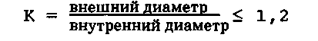
Для вторых
К≥1,2

(Некоторые нормативные документы, такие, как [BS.1982], в качестве критического значения принимают К≤1,3.)
Стандарт Американского общества инженеров-механиков является общепринятым (целиком или частично) в большинстве штатов США и целиком - в Канаде. Стандарт [BS.1982] не имеет столь официального статуса. Как было отмечено, в данной главе обсуждаются только тонкостенные емкости (для емкости, схема которой приведена на рис. 6.2, значение К = 2,316/2,300 = 1,007).

6.2. РИСК ОТКАЗА ЕМКОСТИ ПОД ДАВЛЕНИЕМ
6.2.1. ТОЧКА ЗРЕНИЯ КОМИТЕТА СОВЕТНИКОВ ПО ОСНОВНЫМ
ОПАСНОСТЯМ (АСМН)
Согласно [АСМН, 1979], для емкостей под давлением можно принять, что они не разрушаются, - "если выдерживают определенную степень нагрузки и правильно спроектированы, изготовлены и регулярно проверяются; при тех же жестких условиях это положение принимается для труб, имеющих большой диаметр и ограниченную длину" (параграф 147).
Далее там же декларируется следующее положение: "отказ в подводящих к емкости трубопроводах может происходить в трубе с наибольшим диаметром (или в нескольких трубах, суммарный диаметр которых не меньше наибольшего)". Последующие параграфы характеризуют поведение содержимого емкости.
В рамках дальнейшего обсуждения оценка комитета представляется весьма спорной, так как ряд аварий был вызван отказом стационарных емкостей под давлением, хотя перечисленные требования соблюдались, а еще большее число аварий произошло с емкостями для перевозки.
Однако, прежде чем принять во внимание возможные типы аварий, следует попытаться провести некоторую оценку частот, с которой такие события происходят. Всеобъемлющей статистики по авариям в системах с избыточным давлением нет. Несмотря на это, статистический анализ, основанный на той части данных, которая доступна, дает возможность оценить вероятность отказа емкости под давлением. Такой анализ приведен в работе Смита и Уорика [Smith,1981].

6.2.2. АНАЛИЗ СМИТА И УОРИКА
Анализ был выполнен по заказу Управления по атомной энергии (UKAEA) первоначально для формирования представления о вероятности аварий емкостей под давлением в атомной промышленности. Анализ был проведен совместными усилиями Директората по безопасности и надежности (SRD) и Объединенного управления технических комитетов по страхованию промышленности Великобритании. Это четвертый представленный отчет из серии, включающий дополненные и измененные данные по авариям емкостей под давлением в Великобритании за период 1962 - 1978 гг. Приведено сравнение с данными по США и ФРГ.
Авторы рассматривали два класса отказов: а) потенциальные, т. е. обнаруженные в результате проверочного осмотра, и б) реальные, т. е. вызвавшие аварии. Всего было изучено около 20 тыс. емкостей с суммарной длительностью наблюдения более чем 300 тыс. лет. Эти емкости имеют следующие характеристики: а) построены по первому классу требований, установленных проектировочными нормами; б) огнеупорные (это означает, что отказы компонент емкостей под действием пламени не происходят, кроме внешних оболочек); в) толщина стенок более 9,5 мм; г) сварные или клепаные; д) рабочее давление превышает 0,7 МПа; е) срок эксплуатации менее 40 лет. Общее заключение приводится ниже.
Изучено 216 потенциальных и 13 реальных отказов, приведших к аварии за суммарный период наблюдений в 310 тыс. лет. Получены следующие значения частот событий: 6,9 ∙ 10-4 потенциальных отказов в год и 4,2 ∙10-5 реальных отказов (аварий) в год. Результаты статистического анализа с 99%-ной вероятностью дают для верхних значений частот следующие значения: для потенциальных отказов - 8,0 ∙ 10-4 и для реальных отказов - 8,3 ∙10-5 отказов в год. Из 216 потенциальных отказов 94% были вызваны трещинами. В табл. 6.1, заимствованной из работы [Bush,1975], приведена полученная автором статистика причин образования трещин. Можно заметить, что многие авторы рассматривают в основном первые годы эксплуатации емкости, поскольку именно в этот период наиболее вероятно возникновение отказа.

ТАБЛИЦА 6.1. Причины образования трещин в емкостях под давлением

Причина | Число случаев | %
Дефекты, обнаруженные при осмотре  Не обнаруженные дефекты  Усталостные явления  Коррозия  Другие причины, включая ползучесть | 63  61  52  30  10 | 29  28  24  14  5
Итого | 216 | 100

Аналогичный вывод делается в работе [Bush,1975]. На рис. 6.3 изображена диаграмма этих зависимостей, показывающая вероятность разрушения в период, следующий за периодом, который уже "прожит". Такая кривая называется графиком интенсивности отказов.

6.2.3. АНАЛИЗ БУША
Буш [Bush,1975] сначала проводит сравнение данных по США с данными по Великобритании и ФРГ. Эта статья перекликается с более ранней работой, цитируемой в разд. 6.2.2, т. е. работой [Smith,1974]. Автор статьи привлекает внимание к трудностям создания надежной базы статистических данных по США, сравнивая ситуацию с той, которая создалась в ФРГ, где принята система обязательного сбора данных и где, несмотря на меньшие объемы промышленного производства, имеется больше разнообразных данных. В ФРГ в 1972 г. имелись данные по поведению 470 тыс. емкостей, суммарное время эксплуатации - 4,3 ∙ 106 резервуаро-лет. Данные по США в первую очередь касаются котлов на устаревших теплоэлектростанциях. Из всего множества аварий на электростанциях ни разу не происходили аварии с паровыми котлами, построенными согласно правилам Американского общества инженеров-механиков. Отмечается, что для емкостей с СНГ в США за 1973 г. статистика такова:

 | Отказов | Смертей | Пострадавших
Для осматриваемых емкостей  Для неосматриваемых емкостей | 1  3 | 0  12 | 3  106

Рис. 6.3. Кривая надежности емкостей под давлением.

Буш рассматривал возможность экстраполяции большого числа потенциальных отказов для получения более представительной статистики реальных отказов, однако сделал вывод о наличии серьезных сложностей в данном вопросе.
Он обращает внимание на работу [Kellerman,1968], в которой утверждается, что в течение всего срока эксплуатации из множества в 3 • 105 емкостей под давлением только 75% случаев отказов доступно для проверки.
В заключение Буш утверждает следующее:
1) С 99%-ной вероятностью можно говорить о том, что верхняя граница
частоты серьезных отказов паровых котлов, построенных в соответствии с
нормативами Американского общества инженеров-механиков, составляет 1 • 105
лет.
2) Для емкостей под давлением в ФРГ эта величина еще меньше.
3) Дефекты сварки являются основной причиной аварий емкостей.
Заметим, что значения вероятностей в позициях 1 и 2 на порядок больше тех, которые определены для Великобритании Смитом и Уориком.

6.3. ВИДЫ ОТКАЗОВ
6.3.1. ОПЕРАЦИИ С ЕМКОСТЯМИ И ИХ ВЛИЯНИЕ НА
ОТКАЗОУСТОЙЧИВОСТЬ ЕМКОСТЕЙ
Изготовление и последующая эксплуатация емкостей под давлением в химической и нефтеперерабатывающей промышленности сопряжены с различными видами производственной деятельности: механикой, машиностроением, химической технологией. Частично сюда включается металлургия, а также и другие области деятельности. Это иллюстрирует табл. 6.2.

ТАБЛИЦА 6.2. Этапы изготовления и эксплуатации емкостей
под давлением
Операции | Область деятельности
Операции | Механика | Химическая  технология | Металлургия
Составление спецификаций |  | +
Выбор материалов | + | + | +
Проектирование | +
Изготовление | +
Инспекция | +
Ввод в эксплуатацию | + | +
Эксплуатация |  | +
Периодический контроль | + |  | +
Техническое обслуживание | + |  | +
Реконструкция | + | + | +

Ошибка человека в любой из приведенных в таблице операций (под операцией понимается этап жизненного цикла в той или иной области деятельности), а каждая из них важна, может привести к аварии емкостей. Отказ емкости может быть "потенциальным", т. е. осмотр может указать на возможность выхода емкости из строя, если не будут приняты соответствующие меры. Отказ емкости может быть "катастрофическим", т. е. неожиданным, аварией "без предупреждения". Существуют, конечно, промежуточные стадии: от течи через крошечное отверстие до крупной аварии. Мы не собираемся вдаваться во всестороннее обсуждение всех приведенных в табл. 6.2 операций. Вместо этого мы обсудим некоторые аспекты, наиболее интересные для химической технологии с точки зрения их возможного влияния на отказы емкостей.
Привлекает внимание та роль, которую играют люди на различных стадиях. Например, хотя проектирование и техническое обслуживание отмечены в табл. 6.2 в графе "механика", в общем случае проектировщики емкостей - это не те же самые люди, которые отвечают за их техническое обслуживание. В связи с этим следует заметить, что табл. 6.2 содержит десять этапов, тогда как в работе [Hutchings,1978] при рассмотрении отказов в химической промышленности названы только шесть. Хатчингс не рассматривает "спецификации"* отдельно от "проектирования", хотя, как будет видно из дальнейшего, есть серьезные различия между этими двумя этапами. Хатчингс также объединяет "проверку" с "вводом в эксплуатацию" и упускает из рассмотрения "периодический контроль" и "реконструкцию". Эти десять этапов по порядку рассмотрены ниже.

6.3.2. СОСТАВЛЕНИЕ СПЕЦИФИКАЦИЙ
Спецификация емкости под давлением состоит из чертежа емкости, описания последовательности операций при изготовлении и описания самой емкости. Взятый в отдельности, чертеж не дает адекватного представления о емкости. В химической и нефтехимической промышленности спецификация емкостей берется из технологической схемы. Поэтому спецификация составляется проектировщиком, который, как правило, является химиком-технологом. Проектирование емкости, описанное в следующем подразделе, обычно выполняется инженером-механиком. Спецификация включает следующие параметры: 1) Общий внутренний объем. 2) Объемные и весовые характеристики содержимого. 3) Описание содержимого, включая возможные примеси в различных фазовых состояниях (жидкость или газ). 4) Рабочее давление. 5) Ориентировочные размеры и геометрия. 6) Ориентация (вертикальная или горизонтальная). 7) Диапазон температур при нормальной работе и при аварии. 8) Местоположение (в помещении или вне его). 9) Наличие термоизоляции.
Размеры и местонахождение трубопроводов, связанных с емкостью.
Оборудование, включая систему аварийного сброса давления, КИП,
дренчерную систему и т. д.
Во многих случаях емкость под давлением употребляется не как резервуар для хранения, а как аппарат; например, это может быть ректификационная колонна, паровой котел, теплообменник или реактор, а также другие внутренние части, спецификации на которые даются отдельно.

6.3.3. ВЫБОР КОНСТРУКЦИОННЫХ МАТЕРИАЛОВ
Для большинства емкостей под давлением, работающих при повышенных температурах, используется углеродистая сталь различных марок, а в случае низких температур - сталь наряду с медью, бронзой и алюминием. При использовании углеродистой стали для работы с сжиженными газами температура фазового перехода стали имеет существенное значение (см. ниже).

6.3.4. ТЕМПЕРАТУРА ФАЗОВОГО ПЕРЕХОДА СТАЛИ
Важно сделать все необходимое для того, чтобы предотвратить возможное разрушение по хрупкому механизму, так как такое разрушение в отличие от пластичного происходит неожиданно, резко. Однако, как отмечено в работе Тилша [Thielsch,1965], стали, пластичные при нормальных условиях, при низких температурах иногда оказываются хрупкими. Согласно Тилшу, большинство случаев разрушений сталей по хрупкому механизму происходит на кораблях и мостах; из 3000 кораблей, построенных в США в годы второй мировой войны, у 1200 были крупные повреждения корпуса, 250 из которых представляли серьезную опасность для целостности емкостей на судах; в двадцати случаях имел место распад емкости на две части.
Некоторые емкости под давлением разрушались по хрупкому механизму, в других случаях отмечались разрушения трубопроводов. Разрушения, названные Тилшем "ударной хрупкостью", происходят в хрупких материалах, которые имеют трещины, царапины, зарубки. Такое разрушение может произойти из-за наличия дефекта сварки при приложении нагрузки ниже предела текучести. Тилш приводит девять конкретных случаев хрупкого разрушения емкостей в химической и нефтехимической промышленности. Температуру фазового перехода он определяет следующим образом: "Температура фазового перехода стали - это температура, выше которой сталь ведет себя как преимущественно пластичный материал, а ниже которой - как преимущественно хрупкий материал". Как отмечено тем же автором, температуру фазового перехода сталей трудно точно определить и различные методы ее определения дают разные результаты. Данный вывод отражен в табл. 6.3, в которой автором настоящей книги сделан перевод значений Тилша в единицы СИ.
Поведение конструкционных материалов, как металлических, так и неметаллических, детально обсуждается в книге [Wigley,1978] и в описании теста Шарли на ударное образование трещин, приведенном в [BS.1972]. Тест Шарли указывается также в обычных работах по сопротивлению материалов, например [Clark.1953]. Численные значения, получаемые по тесту Шарпи, очень близки к получаемым по методу Изода, описанному в той же работе.
В качестве иллюстрации поведения сталей при низких температурах, можно привести следующий пример. Самая низкая температура воздуха в Великобритании порядка -18 °С. Однако утечка жидкого пропана из емкости, изготовленной из мягкой стали, уже при обычной температуре может местами охлаждать стенки емкости до -40 °С, что ниже температуры фазового перехода для мягких сталей. Рисунок 6.4 иллюстрирует зависимость ударной вязкости от температуры для конструкционной стали.
Из вышесказанного очевидно, что мягкая сталь - совершенно непригодный материал для хранения криогенных жидкостей. Так, баки морского танкера "Methane Pioneer", который перевозит СПГ при температурах порядка -160 °С, выполнены из алюминия. Это, однако, не емкости под давлением, о которых говорилось выше. Разлитие СПГ на поверхности из мягкой стали, на палубе или по корпусу корабля приводит к разрыву емкости на танкере, поскольку переохлажденные стальные конструкции ведут себя как хрупкое стекло.
Один из моментов реализации опасности - загрузка или перезагрузка емкости под давлением, предназначенной для хранения сжиженных газов. При вводе жидкость испаряется, что приводит к понижению температуры нижней части емкости до температуры кипения жидкости при атмосферном давлении. Ситуация становится еще более опасной, если перед заполнением емкости из нее удаляется воздух. В этом случае низкие температуры достигаются еще до испарения жидкости. Методы загрузки, в которых емкость сначала заполняется парами загружаемой жидкости или продувается азотом, позволяют избежать этих опасностей.

ТАБЛИЦА 6.3. Нижний предел температуры перехода от пластичности к хрупкости для различных конструкционных материалов

Нижний предел  температуры, °С | Материал и его  код по ASTM | Комментарий
-18 | Мягкая сталь  А53, А120 | Для специальных  применений не пригодна
-23 | Мягкая сталь А53,  А106, А135 | Тест Шарпи >20 Дж
-45 | Раскисленная  углеродистая сталь | Тоже
-100 | Сталь с 3,5%-ным  содержанием Ni | ''
-195 | Сталь с 9%-ным  содержанием Ni (A353) | ''
-250 | Аустенитная  нержавеющая сталь | Ненормальная зависимость  ударной вязкости
Без ограничений | Медь, латунь,  алюминий | то же

Рис. 6.4. Зависимость ударной хрупкости конструкционной стали от температуры.

6.3.5. ДРУГИЕ МАТЕРИАЛЫ
В некоторых случаях изготавливают многослойные стенки. Реактор синтеза капролактама компании Nypro Works в Фликсборо, который работал при температурах выше окружающей среды примерно на 130°С, имел составную конструкцию и был сделан из листов 12-ти миллиметровой мягкой стали с внутренним покрытием из листов нержавеющей стали толщиной 3 мм [Flixborough,1975]. Целью такой комбинации было сочетание дорогой коррозионно-устойчивой нержавеющей стали с существенно более дешевой мягкой сталью.
Отказ реактора №5 на этом производстве будет обсуждаться в гл.9 и 13. Некоторые специальные вопросы сообщающихся емкостей рассматриваются в [IChemE,1978].
В качестве материала для емкостей под давлением применяется также алюминий, который не разрушается по хрупкому механизму разрушения. Нужно отметить, что алюминий несовместим с ртутью: контакт даже с малыми ее количествами, применяемыми в различных приборах, может совершенно разрушить алюминиевую емкость. Широко используются для изготовления емкостей легированные или нержавеющие стали, так как они способны противостоять коррозионным условиям значительно лучше, чем углеродистые стали. Проблемы, связанные с применением нержавеющих и других легированных сталей, рассматриваются в [IChemE,1978]. В частности, обсуждается "цинкоподобная хрупкость" нагруженной аустенитной стали при высоких температурах. Эта проблема возникла во Фликсборо, но еще за несколько лет до этой аварии данный вопрос рассматривался в литературе [IChemE,1978].

6.3.6. СПЕЦИАЛЬНЫЕ ПРОБЛЕМЫ, СВЯЗАННЫЕ С НЕКОТОРЫМИ
ВЕЩЕСТВАМИ
Хлор, если он используется в стальных конструкциях, должен быть сухим. Попадание воды (например, остатки воды после гидравлической проверки емкости) приводит к коррозии при работе с данной емкостью. Нашатырный спирт (гидроксид аммония) в контакте с определенными сталями вызывает хрупкость последних [CIA,1975].

6.4. ПРОЕКТИРОВАНИЕ
Емкости под давлением проектируются согласно спецификациям, и какие-либо отступления от них приводят к ошибкам проектирования, которые могут вызвать при определенных обстоятельствах отказ емкости. В Великобритании емкости под давлением должны проектироваться, вообще говоря, согласно [BS.1982]. Несоблюдение стандарта может привести к аварии емкости.
Как отмечено выше, невозможно дать полный обзор всех областей деятельности и нет необходимости в детальном рассмотрении всех этапов проектирования емкости под давлением. Наше общее обозрение будет касаться взаимозависимостей между спецификациями, выбором материалов и стадией проектирования. Операции на первой стадии должны происходить в заданном порядке, но во многих случаях деятельность может носить итеративный характер, т. е. стадии проектирования и выработки спецификаций могут чередоваться. Проектировщик может сделать вывод о том, что проект не удовлетворителен и его можно улучшить, если изменить спецификации, например, устройств эстакады для трубопроводов. Проектирование обычно должно учитывать необходимость внутреннего осмотра, особенно когда эти осмотры не выходят за рамки технологической схемы. Это, в частности, может быть причиной изменения спецификации.

6.5. ИЗГОТОВЛЕНИЕ
Как и в случае проектирования, здесь возможно лишь краткое упоминание об этой очень специфической области. Стандарт [BS.1982] содержит руководство по изготовлению емкостей в разд. 4 (сталь) и разд. 4а (алюминий), включая такие вопросы, как обращение с раскаленной сталью при закаливании. Этот стандарт предписывает, чтобы изготовление емкостей находилось под непрерывным контролем со стороны инспекционных органов. Каждый из инспекторов является страховым агентом, или же инспекторы назначаются компанией-производителем, имеющей сертификат Бюро по страхованию сосудов под давлением (функционирует под эгидой Британского института инженеров-механиков).

6.6. ИНСПЕКЦИЯ
Стандарт [BS.1982] в разд. 5 указывает методы проверки емкостей под давлением. Они включают неразрушающий контроль, методы которого описаны в книге Берчона [Birchon,1975]; к ним относятся такие методы, как радиография и ультразвуковой контроль. Радиографический контроль весьма эффективен при определении объемных дефектов, т. е. каверн, образованных при сварке. Ультразвук, напротив, более эффективен для контроля трещин. Дефекты поверхности могут быть определены с помощью магнитного порошка или нанесения краски. По состоянию на 1975 г. Берчон приводит 12 методов диагностики.
Некоторые формы испытания на давление являются обязательными; Стандарт > [BS.1982] рекомендует гидравлическое испытание как альтернативу пневматическому, хотя последнее разрешено в тех случаях, когда при определенных условиях гидравлическое испытание невозможно. Для режима средних давлений, обсуждаемых в данной главе, это не вызывает возражений, поскольку гидравлическое испытание надежнее обеспечивает нагрузку в малом объеме, чем пневматическое.
Вопрос об испытаниях на давление обсуждался на материале статистики аварий в [LPB.1979], где отмечено, что для давлений, меньших 20 бар (диапазон, о котором идет речь в данной главе), упругая энергия воды на 3 порядка меньше, чем воздуха, при том же давлении.
В табл. 6.4 приведены значения отношения Wa /Ww, где Wa - работа воздуха на разрушение и Ww - работа воды на разрушение. Выше не была принята в расчет нагрузка, действующая на стенки емкости.

ТАБЛИЦА 6.4. Отношение работ разрушения при различных давлениях
Давление, бар | Wa/Ww,103 |  | Давление, бар | Wa/Ww,103
2,4 | 0,6 |  | 26 | 2,25
5,8 | 6,4 |  | 67 | 1
13,6 | 4 |  | 135 | 0,55
19 | 2,8 |  | 400 | 0,2

Вода, как отмечено в упомянутой работе, более опасна при повышенных давлениях. В любом методе испытания на давление возможны разрушение и образование опасного разлета. Во избежание разрушения по хрупкому механизму рекомендуется проводить испытания при температурах выше 7 °С.
Стандарт [FBS,19821] устанавливает тестовое давление следующим
образом:
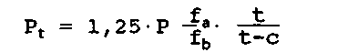
где Pt - тестовое давление; Р - проектное давление; fa - номинальная проектная нагрузка при температуре испытания; f b - номинальная проектная нагрузка при проектной температуре; t - номинальная толщина стенки; с - допуск на коррозию. Тест на давление следует проводить в течение 30 мин.
Для гидравлического испытания предпочтительнее вода в силу ее малой сжимаемости, правда, вода создает и трудности; в тех случаях, когда незначительные следы воды могут служить причиной коррозии, следует использовать другие жидкости, даже если их сжимаемость выше. Стандарт предупреждает об опасности при испытании емкостей из аустенитной нержавеющей стали, если вода содержит хлориды. Насколько известно автору, применение морской воды для гидравлического испытания, как это было недавно в Персидском заливе, приводит к аварии емкости из нержавеющей стали вследствие микробиологической коррозии.
Емкость, подвергаемая гидравлическому испытанию, должна быть открытой в течение начального заполнения, что гарантирует отсутствие воздушной подушки.

6.7. ВВОД В ЭКСПЛУАТАЦИЮ
Процедура приема в эксплуатацию (запуска) для химических и нефтехимических производств не описана в монографиях. Однако в литературе имеется большое число статей, таких, как [Gans,1976; Whiston,1977; IChemE,1974], статья "Ввод в эксплуатацию" в [LPB.1977]. В статьях обсуждаются общие принципы того, как организовать ввод в эксплуатацию, включая опасности, связанные с этой операцией. Нам не удалось найти ни одной работы, посвященной специфике ввода в эксплуатацию систем под давлением. Хотя статья [Whiston,1977] посвящена процедуре ввода в эксплуатацию завода по производству этилена, она не рассматривает ряда частных проблем, касающихся систем под давлением.
Начальный этап обычно связан с передачей предприятия от подрядчика к заказчику, в ходе которой поставщик демонстрирует методы ввода: эксплуатацию установок предприятия. Этот этап, как правило, включав активные операции под управлением инженеров подрядчика, которые обычно остаются на площадке до тех пор, пока не завершатся приемо-сдаточные испытания.
Считается, что для химического предприятия вероятность отказа в период ввода в эксплуатацию выше, чем во время основного процесса и во врем: загрузок; причем момент начального пуска даже более "рискован". Эти проблемы "зубная боль" технологии, хорошо известны. Их можно обычно уменьшить проявляя повышенное внимание перед вводом в эксплуатацию, когда весь завод должен быть очищен от строительного мусора, ржавчины, пыли. Затем следует провести проверку на герметичность всех закрытых емкостей. Кроме того требуется механическая проверка опор, креплений и монтажа. Ни в коем случае не следует производить ввод в эксплуатацию без изучения инструкции, которой производитель снабжает установку. По нашему мнению, аспекты безопасности должны освещаться в разделах, посвященных этой проблеме. На одно обстоятельство следует обратить особое внимание: осуществление пуска иногда вызывает необходимость проведения модификаций и различных изменений Такие изменения, как правило, противоречат исходным спецификациям и не должны проводиться без тщательной оценки возможных последствий (см разд. 6.11).

6.8. ЭКСПЛУАТАЦИЯ
6.8.1. ВЕРОЯТНОСТЬ ОТКАЗА ЕМКОСТИ ПОД ДАВЛЕНИЕМ В ПЕРИОД ЭКСПЛУАТАЦИИ
На первый взгляд может показаться, что если емкость правильно специфицирована, спроектирована, построена и испытана, то она не должна отказывать в эксплуатации. Это положение, однако, представляется спорным. Когда материалы используются в десятках приложений, можно с легкостью найти новые применения, равно как и массу возможностей для эксплуатационных неполадок.
6.8.2. ПОПАДАНИЕ ПОСТОРОННИХ ВЕЩЕСТВ
Приведем пример эксплуатационного отказа при введении постороннего вещества в систему, для которой и вода, и воздух одинаково вредны. Попадание воды в емкость, содержащую метилизоцианат, стало виновником катастрофы 3 декабря 1984 г. в Бхопале (Индия). Вода также может внезапно понижать точку кипения в дистилляционных системах с последующим резким подъемом давления. Воздух может образовать взрывчатую смесь с содержимым емкости. Возможны и другие процессы. Например, известно, что серьезная авария 24 декабря 1939 г. в Зарнешти (Румыния) была вызвана попаданием водорода в емкость с хлором.
6.8.3. КОРРОЗИЯ
Коррозия - широко распространенное явление. Она может быть как внутренней, так и внешней. Доступ воздуха или воды к содержимому или наличие примесей в содержащейся жидкости может усилить коррозию. Вопрос о коррозии емкостей под давлением рассмотрен в работе [Hutchings,1978].
6.8.4. УДАР ПЛАМЕНИ
Поскольку практически проектирование ориентировано на низкие температуры окружающей среды, для емкостей под давлением, нагреваемых непрямым пламенем, сопротивление удару пламени (flame impingement) обусловлено лишь внутренней прочностью стенок. Однако если емкости под давлением нагреваются прямым пламенем (например, паровой котел), поддержание температуры стенок труб вблизи температуры кипения жидкости достигается путем охлаждения за счет высокого коэффициента теплопередачи, который имеет кипящая жидкость.
Когда при возникновении или развитии аварии пламя ударяет в стену емкости под давлением, в которой находится газ или жидкость, температура стенки вполне может достигать 700 - 800 °С. Как можно видеть из рис. 6.5, при таких температурах сталь разупрочняется и возможно ее разрушение, проявляющееся в "лепестковом" разрыве емкости.
Рис. 6.5. Прочность стали в зависимости от температуры.

Это явление получило название "взрыв расширяющихся паров вскипающей жидкости". Подробнее этот вопрос обсуждается в гл. 9 при разборе аварии 4 декабря 1966 г. в Фейзене (Франция). Учет опасностей разрушения вследствие удара пламени относится к этапу проектирования вспомогательного оборудования емкостей под давлением (системы пожаротушения, дренчерные системы).

6.8.5. ГИДРАВЛИЧЕСКИЙ РАЗРЫВ
Возможным отказом при эксплуатации может быть гидравлический разрыв. Суть этого явления, как известно, заключается в том, что термическое расширение жидкости может привести к появлению больших давлений. Поскольку емкости под давлением сегодня оборудуются предохранительными клапанами, может показаться, что избыточное давление сбрасывается и не может служить причиной разрушения емкости. Однако транспортные средства не всегда оснащаются таким оборудованием. В табл. 6.S в общих чертах перечислены обстоятельства, при которых может происходить гидравлический разрыв. На этот феномен ссылаются как на инициирующее событие по меньшей мере в двух случаях: в аварии 28 июля 1948 г. в Людвигсхафене (Германия) и в аварии 11 июля 1978г. в Сан-Карлосе (Испания). В первой из них разорвалась железнодорожная цистерна, во второй - автомобильная цистерна; ни одна из них не была оборудована предохранительным клапаном. Разбор этих аварий дан в гл. 9. Гидравлический разрыв гораздо чаще встречается в трубопроводах, чем в емкостях. Это хорошо известно в хлорной промышленности; например, Ассоциация химической промышленности [С1А,1975а] привлекает внимание к тем мерам предосторожности, которые необходимы для избежания таких случаев.

6.8.6. РАЗРЫВЫ РЕАКТОРОВ ПРИ ПРОТЕКАНИИ
НЕКОНТРОЛИРУЕМЫХ РЕАКЦИЙ
6.8.6.1. ПРИРОДА НЕКОНТРОЛИРУЕМЫХ РЕАКЦИЙ
Большинство возможных механических нарушений реакторов, особенно тех из них, которые работают при повышенном давлении, связано с разрушением контрольных стекол или с образованием трещин. Однако гораздо серьезнее (хотя часто менее масштабно по сравнению с прочими основными химическими опасностями) вероятность разрыва реактора смешения, спроектированного как емкость под давлением, вследствие протекания неконтролируемых реакций. Такая ситуация может возникнуть при повышении по разным причинам температуры. Возрастание температуры приводит к увеличению скорости реакции и отсюда к повышенному выделению тепла. Если при этом не усиливается охлаждение, то увеличение скорости перемешивания сопровождается дальнейшим ростом температуры. Если скорость выделения тепла превысит пределы, в которых система охлаждения способна справиться с нагрузкой, реакция может выйти из-под контроля. Ситуация не является саморегулируемой, поскольку зависимость скорости реакции от температуры выражается в виде экспоненциальной функции, и в силу этого тепловой поток нарастает также экспоненциально, а скорость охлаждения является линейной функцией от разности температур.
Обсуждение неконтролируемых реакций уместно в этой главе постольку, поскольку в случае их развития давление выходит за проектные ограничения системы. Такая ситуация может реализоваться по двум механизмам. Один из них - это возрастание давления из-за увеличения температуры. Второй путь -термическое разложение, например, при производстве взрывчатки.
Данный вопрос представляет большой интерес для химиков и химиков-технологов. Обществом инженеров-химиков-технологов (IChemE) было организовано два симпозиума по данной теме [IChemE,1979;1984]. Доклады, представленные на эти симпозиумы, показывают, среди прочего, что проводится много других конференций, преимущественно в США, посвященных целиком или частично данной теме.
Бартон и Ноулан [Barton,1984] приводят список 263 случаев аварий реакторов смешения из-за неконтролируемых реакций. Перечень в основном охватывает случаи в Великобритании за период 1962 - 1982 гг. Авторы заключают, что из списка можно извлечь ряд полезных уроков, так как помимо набора событий в нем указываются причинно-следственные связи. Наибольшее количество аварий связано с недостаточным знанием химии и термохимии процесса. В некоторых случаях лабораторные разработки переносились на полномасштабное производство без адекватного учета масштабных факторов.

ТАБЛИЦА 6.5. Последовательность событий при нагреве жидкости, хранящейся в резервуаре бее предохранительного клапанаа
Стадия | Описание | Режим давления
1  2  3 | В резервуар загружена жидкость  Объем содержимого увеличивается по мере нагрева, но остается меньше внутреннего объема резервуара  Объем нагретой жидкости в точности равен внутреннему объему резервуара | Давление паров жидкости растет с температурой. Отказ может произойти только вследствие давления паров, но не самой жидкости
4  5 | Дальнейшее расширение жидкости происходит за счет растяжения стенок резервуара в пределах упругости. Существенна сжимаемость жидкости  Дальнейшее расширение жидкости происходит за счет растяжения стенок резервуара за пределами упругости | К давлению паров добавляется гидравлическое давление
6  7 | Появляется трещина, которая быстро развивается  Упругая энергия жидкости и стенок резервуара рассеивается. Это может сопровождаться разлетом осколков | Быстрое падение давления, но на этой стадии давление в жидкости выше, чем давление паров жидкости
8  9 | Внутренняя энергия жидкости рассеивается В случае сжиженного газа величина высвобождаемой энергии соответствует энергии, необходимой для его сжижения. Рассеяние энергии происходит в форме выброса  Если произошел залповый выброс, резервуар и его части могут перемещаться под действием реактивных сил | Падение давления от давления паров жидкости до атмосферного давления
10 | Образуется перенасыщенное паровое облако | Атмосферное давление

а Таблица описывает общий сценарий поведения резервуара с жидкостью, которая может быть и сжиженным газом. Очевидно, что большинство случаев ограничивается первыми двумя стадиями. В некоторых случаях аварийные события могут начаться на стадии 3, т. е. когда резервуар заполнен холодной жидкостью. Для нелетучих жидкостей последовательность событий останавливается на стадии 7.

6.8.6.2. ИНИЦИИРОВАНИЕ НЕКОНТРОЛИРУЕМЫХ РЕАКЦИЙ
Для многих процессов смешения скорость реакции на холоду очень низка, но если реагенты нагреть, например, с 80 до 120 °С, то начнется экзотермическая реакция. Конечно, такие емкости нужно охлаждать для отвода теплоты реакции. Это может создать определенные проблемы для контроля. Например, если один из реагентов добавляется непрерывно, а емкость временно не охлаждается, то возрастание концентрации реагента может привести к такому выделению тепла за счет реакции во всем объеме, что это количество тепла выйдет за пределы возможностей системы охлаждения. Подобным же образом прекращение перемешивания, или отказ водяного охлаждения, или что-либо еще может привести к выходу реакции из-под контроля.

6.9. ПЕРИОДИЧЕСКИЙ КОНТРОЛЬ
Под инспекцией в данном разделе понимается периодическая проверка оборудования специалистом. Проверка может быть проведена по инициативе либо проверяющих органов, либо оператора. Эта деятельность очень похожа на приемо-сдаточные испытания, но здесь добавляются в рассмотрение процессы, протекающие в течение периода эксплуатации. Имеется в виду коррозия, а также такие явления, как усталость и ползучесть. Очевидно, что возникновение каких-либо трещин требует прекращения эксплуатации и проведения необходимого ремонта или (в исключительных случаях) списывания емкости в металлолом. Как было показано в разд. 6.2, число потенциальных отказов, обнаруживаемых при инспекции, значительно превосходит число реальных отказов.

6.10. ТЕХНИЧЕСКОЕ ОБСЛУЖИВАНИЕ
Как и поддержание в работоспособном состоянии систем под давлением, которое будет обсуждаться ниже, техническое обслуживание емкостей под давлением должно быть вторичным по отношению к стандартам на сосуды (спецификации, выбор материала, проектирование и изготовление). Техническое обслуживание должно сохранять и не изменять эти стандарты.

6.11. РЕКОНСТРУКЦИЯ
К любым изменениям, которые могут быть умышленными или неумышленными, следует относиться с осторожностью. Какой-либо отход от спецификаций емкости может в принципе приводить к отказу. Операторы должны непрерывно и бдительно следить за тем, чтобы соблюдались стандарты* емкости и не происходило отклонений, особенно в отношении химического состава используемых материалов или условий эксплуатации.
Если же предполагаемые модификации утверждены, то стадии спецификации, выбора материала, проектирования, изготовления, проверки и тестирования должны проводиться самым тщательным образом, как для новой емкости.

6.12. ТРУБОПРОВОДЫ, НАСОСЫ И ПРОЧЕЕ ОБОРУДОВАНИЕ
6.12.1. ЦЕЛЬ РАЗДЕЛА
Цель данного раздела - обсуждение установок, в составе которых имеются одна или более емкостей под давлением, но с особым упором на трубопроводы, вентили и оборудование для перекачки, которое также входит в состав этих установок.
Как показано ниже, система более склонна к неполадкам, чем емкость под давлением, хотя размер течи из аварийной системы может быть много меньше, чем из аварийной емкости. Однако отказ трубопровода может обусловить эскалацию аварии.**
В аварии 4 декабря 1966 г. в Фейзене (Франция) простая точечная течь привела к пожару, который в свою очередь вызвал разрыв большого числа емкостей и хранилищ под давлением (см. гл. 9).
В аварии 1 июня 1974 г. в Фликсборо (Великобритания) (см. гл. 9 и 13) сначала обрушился байпас.
В аварии 18 апреля 1982 г. в Эдмонтоне (Канада) из-за небольшого отверстия в трубопроводе на этиленовом заводе произошли серьезные разрушения на основном предприятии [High, 1982].

6.12.2. ОТНОСИТЕЛЬНАЯ ВЕРОЯТНОСТЬ ОТКАЗА
Интенсивность отказа элементов оборудования приводится в табл. 6.6. Данные взяты из книги [Green,1981]. Преобразование к частоте на 10~3 лет было выполнено автором.
Вообще говоря, емкости под давлением - это крупные сооружения, изготовляемые на заказ; в них повреждения, требующие замены, должны возникать редко. С другой стороны, отдельные компоненты систем под давлением могут изготавливаться для эксплуатации в менее жестких условиях.*** Например, материал уплотнительных прокладок не обладает требуемой стойкостью.
Насосы и компрессоры, видимо, наиболее уязвимые части систем под давлением, поскольку в них есть движущиеся части, которые могут вращаться с частотой до 3000 об/мин., в среднем - 1450 об/мин. Насосы подвержены эрозии и кавитации, а вибрация, возникающая в них, как и в компрессорах, может при вращении приводить к усталостным разрушениям. Большинство насосов и компрессоров имеют внешние моторы и вращающиеся детали, которые должны присоединяться к оборудованию через герметичные вводы и поддерживаться подшипниками. Как герметичные вводы, так и подшипники склонны к отказам.

ТАБЛИЦА 6.6. Надежность компонентов оборудования
Компонент оборудования | Интенсивность потока отказов, 10-3 лет
Арматура трубопроводов (петлевые компенсаторы, тройники и вводы) | 350
Вентили | 260
Вращающиеся части насосов  или смесителей | 60
Расширительные камеры | 40
Переходные шланги под давлением, втулки | 35
Емкости под давлением | 17
Прокладки | 4
Силовые линии | 2

Системы смешения также создают ряд проблем. Хотя они работают с много меньшими скоростями, чем насосы, для них выше механические нагрузки. Стенки и соединительные детали уязвимы не меньше хотя бы потому, что в некоторых случаях их намеренно разрушают для доступа к какому-либо узлу и замены других узлов. Случались отказы прокладок из-за использования плохих материалов, а в некоторых случаях их вообще забывали ставить.
Неправильное использование расширительных камер послужило непосредственной причиной катастрофы в Фликсборо, которая обсуждается в гл. 9 и 13. Эти камеры при правильной эксплуатации повышают безопасность, забирая избыточный объем за счет термического расширения. Однако у них более тонкие стенки, чем у трубопроводов, подключенных к ним. Поэтому они легче повреждаются при механическом воздействии. Когда нагрузка распределяется "не по оси", то камера начинает вибрировать, как было на одиннадцатой тарелке в Фликсборо [Flixborough,1975; Teddington,1974].
Вентили, поскольку они имеют движущиеся части, более уязвимы, чем трубопроводы и фиттинги. За исключением мембранных клапанов, все они имеют ось, которая должна быть герметизирована. Мембранные клапаны в свою очередь подвержены специфическим отказам.
Места изменения геометрии трубопровода, такие, как изгибы, ответвления, сужения, значительно менее надежны, чем собственно трубопровод, поскольку они обычно изменяют направление потока или имеют сужения, которые могут приводить к эрозии. Хотя трубки малого диаметра работают, например, в манометрах, они частично подвергаются механическим повреждениям. В работе [High,1982] сообщалось об аварии 18 апреля 1982 г. в Эдмонтоне (Канада), в которой компрессорная, а так же здание операторной и ряд других объектов на территории предприятия были разрушены в результате разрыва соединения манометра с такой трубкой. Прямая трубка тоже уязвима. Она может лопнуть из-за гидравлического разрыва, механического повреждения (в движущихся частях) или от термического расширения или сжатия.
Следует помнить, что в системах под давлением число таких узлов, как насосы, вентили, длинные трубы и т. д., гораздо больше, чем в емкостях под давлением. Вероятность отказа где-либо в системе поэтому существенно выше, чем для емкости под давлением.

6.12.3. ПРОЕКТИРОВАНИЕ И МОДИФИКАЦИЯ СИСТЕМ
ПОД ДАВЛЕНИЕМ
Системы под давлением требуют не меньшего внимания в спецификациях, выборе материала, проектировании, изготовлении, проверке и испытаниях, чем емкости под давлением, входящие в состав таких систем. Особенно они нуждаются в надежном креплении и защите от внешних повреждений, тепловых нагрузок и ударов. Как сообщалось выше, катастрофа в Фликсборо произошла вследствие изменений (модификаций) в системе расширительных камер (сильфонов), состоящей из двух сильфонов, один из которых был модифицирован бай-пасом. Это было отмечено в отчете [Flixborough,1975], где сказано: "Катастрофа была вызвана введением в правильно спроектированную и сконструированную технологию изменений, которые нарушили целостность установки".
Нужно отметить, что были допущены следующие ошибки: а) не было сделанных по форме спецификаций: схемы изменений были нарисованы мелом прямо в цехе; б) не был проведен расчет нагрузок; в) система испытывалась при проектном давлении, а не при более высоком, как того требует действующий стандарт; г) пневматический тест проведен в нарушение требований действующего стандарта; д) не была обеспечена должная поддержка (опора) лесами и другим крепежом; е) в ходе сборки байпаса не выполнялись инструкции производителя по обеспечению безопасности при использовании расширительных камер. Правда, выбор материала был проведен корректно, и при изготовлении байпаса также не было обнаружено ошибок.

6.12.4. ЭКСПЛУАТАЦИЯ СИСТЕМ ПОД ДАВЛЕНИЕМ
Выше указывалось на возможность путаницы при замене деталей. Автору известен инцидент на хлорном заводе, который произошел вследствие ошибки при установке титанового фланца. Фланец загорелся. Данный случай обращает внимание на необходимость более надежной системы обеспечения запчастями для эксплуатации систем под давлением. Эта задача может быть облегчена использованием компьютерной системы.
Серьезные аварии, иногда со смертельным исходом, бывают вызваны ошибками в ходе эксплуатации. Например, система была открыта без сброса давления, или был разрушен плохой фланец, или произошло небрежное открытие вентиля. Клец [Kletz,1985] привлекает внимание к опасности, связанной с нелогичной нумерацией систем, например когда линии нагнетания метятся 1, 2, 5, 3, 4, т. е. не имеют сквозной нумерации. Общее обсуждение опасностей, связанных с ремонтом и сопровождением, приведено в документе [H&SE.1985]. Этот документ утверждает, что четвертая часть всех серьезных неполадок, упомянутых в нем, возникает при ремонте. Действия по ремонту систем под давлением должны регламентироваться системой "разрешений на работу". Такая система сильно формализована. В ней ремонт находится в ведении административного органа, регламентирующего все процедуры, выполняющиеся до начала и в ходе работ по ремонту.
Ключ к успеху эксплуатации систем под давлением, таким образом, лежит в ряде мероприятий. На первом месте должно быть использование таких мероприятий, которые обеспечивают высокий уровень инженерного искусства. Эти действия должны быть существенно формализованы и управляться нормативно, через механизм письменных разрешений. Кроме того, мерой, повышающей надежность эксплуатации систем, может быть, например, тщательно спланированная система управления хранением запасных частей.

6.13. ВНЕШНИЕ ФАКТОРЫ
6.13.1. ВВЕДЕНИЕ
Ряд "видов" отказов, которые выпали из рассмотрения, обычно обнаруживается при анализе технологической схемы. Некоторые из них перечисляются ниже, но приводить исчерпывающий список по обсуждаемой теме нет необходимости. Так, при выборе места размещения площадки внимание должно быть обращено на местные географические факторы.

6.13.2. СТРУКТУРНЫЕ РАЗРУШЕНИЯ И ПОВРЕЖДЕНИЯ
6.13.2.1. ВВЕДЕНИЕ
Даже простейшая установка имеет ряд структурных элементов, например фундаменты и опоры для емкостей и трубопроводов. В ответственных случаях может быть применен сложный по строению фундамент из стали и/или железобетона. Структура такого фундамента может быть нарушена по различным причинам, а следовательно, может приводить к разрывам емкостей или систем по давлением.
6.13.2.2. ПОЖАР
Часто причиной повреждения или даже полного разрушения структур служит пожар. Стальные конструкции легко деформируются от огня, если они не защищены соответствующей теплоизоляцией, которая позволяет локализовать пожар до начала деформации стальных конструкций.
6.13.2.3. КОРРОЗИЯ
Структура может быть разрушена коррозией. Это явление часто встречается вблизи или на уровне земли. Болты, которые скрепляют структуру фундамента, могут корродировать из-за просачивания грунтовых или дождевых вод под плохо поставленную прокладку, а также при отсутствии прокладки. Коррозионное повреждение может не проявляться до тех пор, пока структура не будет подвергнута необычной, дополнительной нагрузке, подобной тем, что описаны ниже.

6.13.2.4. ОШИБКИ ПРОЕКТИРОВАНИЯ
Ошибки проектирования могут быть самыми разнообразными. Одна из причин отказа - это невозможность обеспечить адекватную подстилающую поверхность или опоры.
6.13.3. МЕХАНИЧЕСКИЕ ПОВРЕЖДЕНИЯ
Механические повреждения могут происходить при столкновении автомобилей или при их загрузке. Чаще всего отмечается небрежная работа автокрана. Это иллюстрирует рис. 6.6, воспроизводимый из работы [Kletz,1985]. Стальные конструкции не могут служить в качестве опорных стрел для кранов, и такое их использование может приводить к местным деформациям или даже к разрушению.
6.13.4. ВЕТРОВАЯ НАГРУЗКА
Известно много случаев нарушения структур вследствие ошибок при оценке ветровой нагрузки. В качестве примеров можно привести разрушения моста Тей-Бридж (Шотландия, 1879 г.), разрушение подвесного моста в Такома-Нарроуз (США) и повреждения трех градирен на электростанции в Феррибридже, (Англия, 1965 г.). Автор не располагает данными об авариях, в которых емкости или системы под давлением претерпевали серьезные повреждения от ветра, но возможность таких повреждений не следует исключать.
Методология оценки ветровых нагрузок для простых структур известна с XVIII в, [Smeaton,1759]. Для таких структур, как химическое предприятие, необходима более развитая методология, и данный вопрос выпадает из рассмотрения настоящей книги. Этот вопрос скорее относится к механике и гражданскому строительству. Можно сослаться на типичную работу в этой области [Sachs,1972]. Однако не вызывает сомнений, что проектирование морских нефтяных платформ, которые структурно подобны химическим и нефтехимическим заводам и подвергаются сильным ветровым нагрузкам, внесло много нового в практику. Примером работ в данной области служит книга [Dawson,1983].

6.13.5. ПОДВИЖКИ ЗЕМНОЙ ПОВЕРХНОСТИ
Хотя хорошо спроектированная структура способна противостоять ветровой нагрузке, остается риск разрушения химического предприятия от землетрясения. Эта проблема обсуждается в книге [Waltham,1978]. Там приводится технический обзор с обширной библиографией по проблемам, связанным с землетрясениями, вулканическими извержениями, подвижками, оползнями и обвалами. Хотя в принципе все они могут сказаться на системах под давлением, приводимое ниже обсуждение сосредоточено на землетрясениях как на наиболее вероятной причине разрушения. Могут иметь значение и другие явления подвижек земной поверхности, не обсуждаемые в работе [Waltham,1978]. Это таяние вечной мерзлоты - грунтов, которые постоянно заморожены в отсутствие человеческой деятельности и представляют собой хорошие фундаменты. Однако при передаче им тепла от предприятия они превращаются в грязь.
Землетрясения интенсивно изучаются как фактор человеческого бытия и физических разрушений в некоторых частях земного шара. Как и следовало ожидать, большая часть практических исследований, связанных с землетрясениями, сконцентрирована на проектировании сейсмоустойчивых зданий, мостов, дорог и других объектов гражданского строительства. Программа сейсмоустойчивого строительства была развернута в Японии в 1923 г. и в США в 1925г.
В последние годы проводятся широкие исследования эффектов при землетрясениях в связи со строительством АЭС, особенно в США, где много областей повышенной сейсмичности. В работе [Alderson,1985], имеющей обширную библиографию, приводится обзор критериев сейсмоустойчивого проектирования для Великобритании. В этой же работе приводятся описания имевших место землетрясений. Одним из них была инициирована авария 1952 г. в Керн-Каунти (шт. Калифорния, США), в ходе которой произошел взрыв парового облака, за которым последовал сильный пожар из-за разрушения двух хранилищ бутана. У многих объектов предприятия были разрушены крепления фундаментов. Однако описания девяти других случаев, приведенных в цитируемой работе, не содержат данных о разрушениях химических предприятий или общественных сооружений. Олдерсон в этой работе утверждает, что "современные комплексные производства крупными землетрясениями до сих пор не затрагивались". Далее он обсуждает типы разрушений гипотетического предприятия Великобритании от землетрясений, риск которых порядка 10'4.
В работе [Muir,1985] говорится, что землетрясения составляют серьезную угрозу для безопасности нефтехимических установок. Во многих сейсмически активных местах Европы размещены промышленные предприятия, спроектированные без учета требований сейсмоустойчивости. Автор упомянутой работы полагает справедливым, что при выборе идеальной площадки для нефтехимического производства проектировщики должны учитывать современные геологические процессы, которые сопровождаются увеличением опасности землетрясений.
Толчки, возникающие из-за человеческой деятельности, как, например, при подземных взрывах, могут вызывать те же эффекты, что и землетрясения, и, подобно землетрясениям, приводить к авариям.
Из всего сказанного следует, что все площадки, содержащие основные опасности химических производств, должны быть спроектированы соответствующим образом, чтобы обладать устойчивостью при землетрясениях.

ОБРАЗОВАНИЕ И РАССЕЯНИЕ ПАРОВЫХ ОБЛАКОВ

7.1. ОПАСНОСТИ, СВЯЗАННЫЕ С ПАРОВЫМИ ОБЛАКАМИ
Как уже отмечалось в гл. 5, паровые облака - это одна из наиболее серьезных опасностей химических производств. Паровые облака образуются главным образом при мгновенном разрушении резервуаров хранения или при испарении разлитии криогенных жидкостей. Наиболее опасны облака, образующиеся при мгновенном испарении.
Образование парового облака может привести к появлению трех типов опасностей: крупному пожару, взрыву парового облака, токсическому воздействию, а в некоторых случаях, например при выбросе аммиака, возникает опасность и воспламенения, и токсического воздействия. Воспламеняемость и взрываемость тесно связаны друг с другом, и поэтому трудно предсказать, что произойдет при воспламенении парового облака: взрыв или пожар.
Горючие паровые облака воспламеняются только при определенных концентрациях компонентов смеси, пределы этих концентраций для каждого вещества свои. На рис. 7.1 показаны пределы воспламеняемости для веществ составляющих основные опасности химических производств. За исключением водорода и метана, все обозначенные на рисунке газы и пары имеют нижние пределы воспламеняемости в воздухе 1,5 - 3% (об.); эти значения приблизительно обратно пропорциональны молекулярной массе газа. Отметим, что олефины имеют более широкую область воспламенения, чем парафины. Область взрываемости несколько уже показанной на рис. 7.1 области воспламеняемости. Таким образом, опасность воспламенения связана главным образом с концентрациями, превышающими 1,5 - 3,0 • 104 млн-1. С токсичными газами дело обстоит иначе. Большое количество накопленных для них данных показывает, что летальные концентрации могут быть меньше 10-2 млн-1.
На основании сказанного видно, что при прочих равных условиях облака токсичных газов представляют опасность на значительно больших расстояниях от точки выброса, чем горючие облака.

7.2. ОБРАЗОВАНИЕ ПАРОВЫХ ОБЛАКОВ
Паровое облако может образоваться двумя различными путями. В первом случае облако возникает при достаточно длительном истечении, когда вещество выбрасывается непрерывно в течение определенного промежутка времени, скажем часа или более. Во втором случае облако образуется в результате почти мгновенного выброса при полном разрушении сосуда, содержащего вещество, которое способно мгновенно испаряться. Теоретически описать образование облака, возникающего при истечении, довольно просто, что же касается мгновенного выброса, то здесь методики расчета находятся только в стадии разработки.

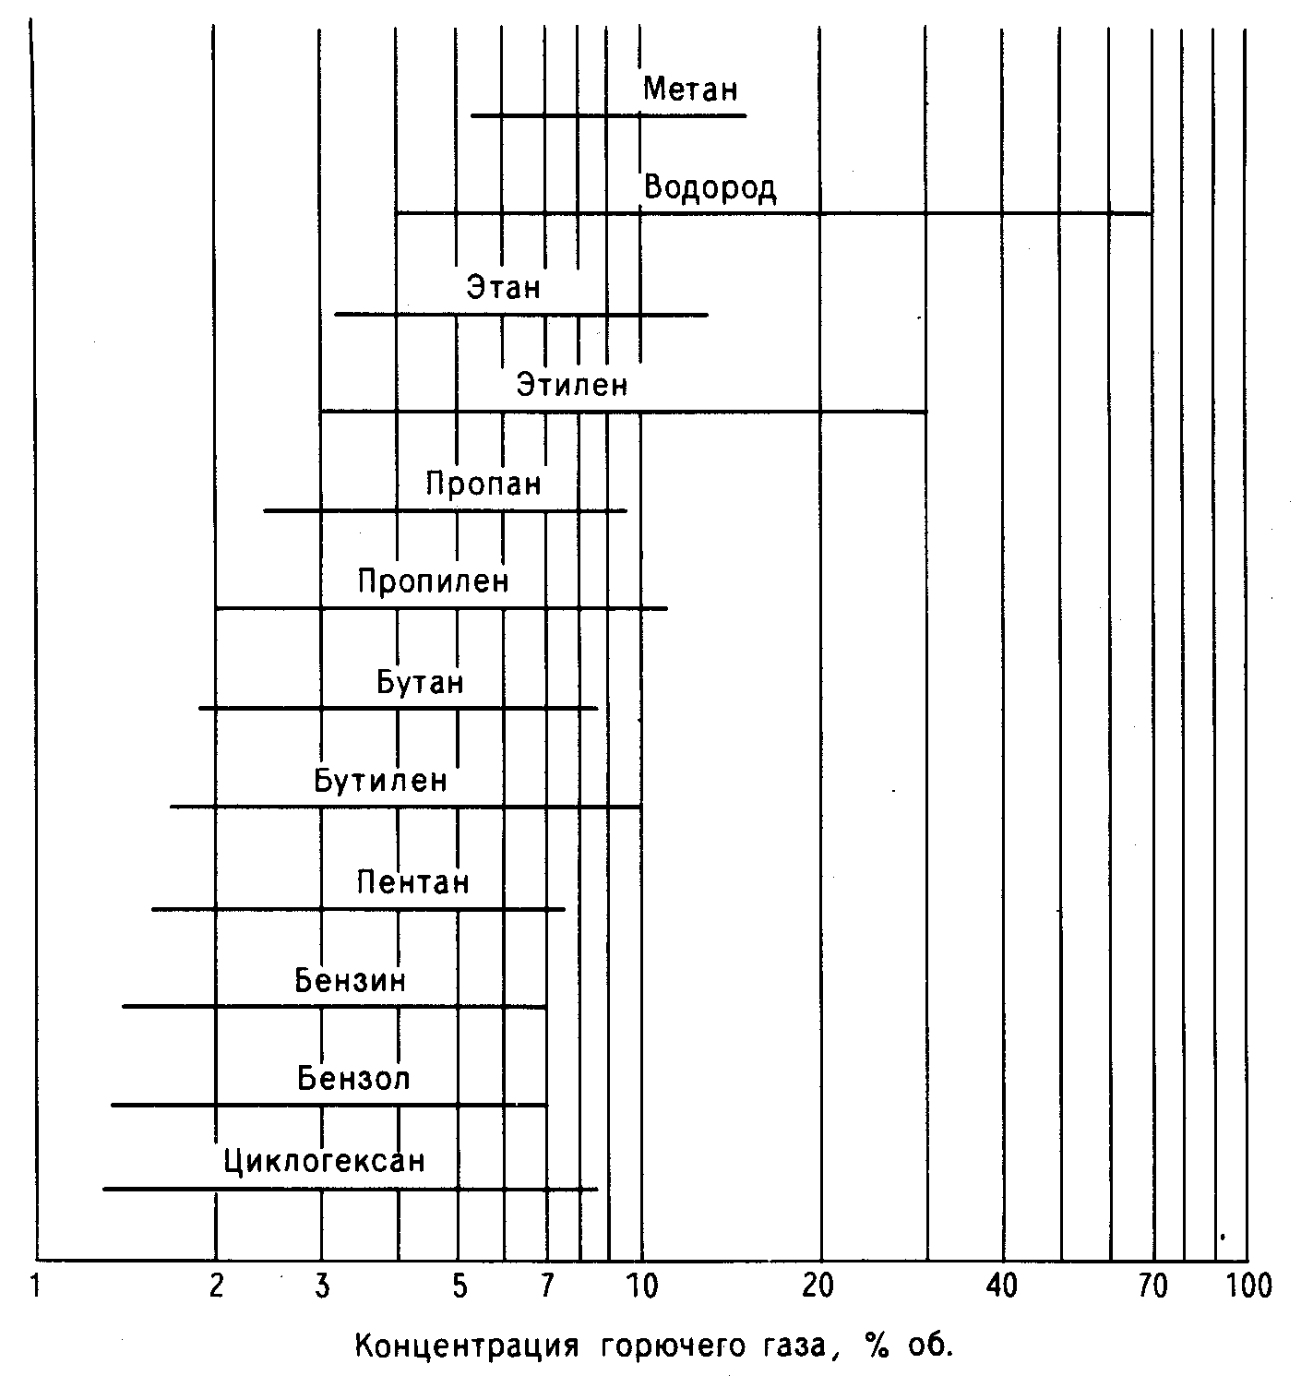
Рис. 7.1. Пределы воспламеняемости для некоторых газов и паров жидкостей.

Этим, а также всем промежуточным случаям образования облака (некоторые рассмотрены в гл. 6) могут быть поставлены в соответствие члены в уравнении эволюции облака, описывающие интенсивность источника субстанции. Они представляют собой основу предсказания поведения парового облака;
соответствующие численные модели являются основой вычислительной программы, такой, например, как программа "DENZ" [Fryer.1979].

7.3. РАССЕЯНИЕ ПАРОВЫХ ОБЛАКОВ
В явлении рассеяния парового облака, образовавшегося в результате полного разрушения сосуда с сжиженным газом, можно выделить две основные стадии. На первой стадии облако резко опускается под действием силы тяжести. (Предполагается, что паровое облако тяжелее чем воздух; справедливость этого предположения обсуждается ниже.) В фазе опускания, имеющей продолжительность порядка минуты, влияние погодных условий незначительно.
Во второй фазе происходит рассеяние опустившегося облака при смешении с воздухом. Эта фаза может длиться от десятков до сотен минут и подвержена влиянию (при значительной степени смешения- доминирующему) погодных условий.

7.4. ИССЛЕДОВАНИЯ С ТЯЖЕЛЫМИ ГАЗАМИ
Исследования выбросов тяжелого газа проводились на различных площадках (табл. 7.1).
Обзор работ в этой области ([McQuaid,1979]), в котором учтены исследования, выполненные до 1979 г. включительно. В табл. 7.1 не указаны эксперименты, в которых паровое облако поджигалось, хотя подобные исследования также проводятся во многих местах, о чем говорится в гл. 8.

7.5. МОДЕЛИРОВАНИЕ ВЫБРОСА ТЯЖЕЛОГО ГАЗА
Моделированию выбросов тяжелого газа в последнее время уделяется значительное внимание. Одновременно с моделированием в Великобритании проводятся полевые и другие исследования, например в Портон - Дауне Управлением химической защиты или на о. Торни в Западном Сассексе. Размещение исследовательских центров на территории представлено на рис. 7.2.

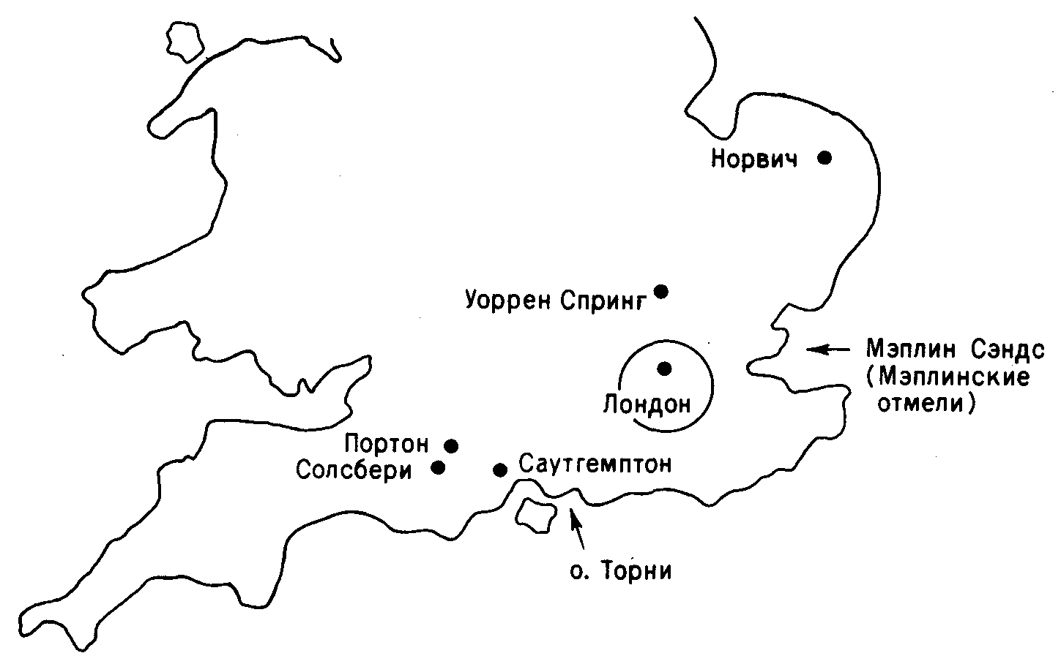
Рис. 7.2. Расположение полигонов в Великобритании.

Описание экспериментов на о. Торни содержится в работе [McQuaid.1982].

ТАБЛИЦА 7.1. Полевые эксперименты с тяжелыми газа
ми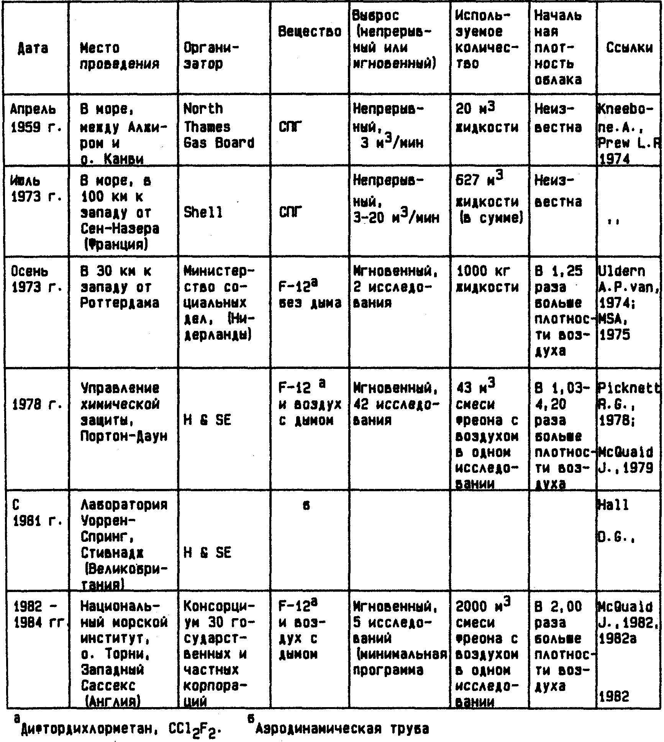

В связи с тем, что исследования крайне дороги, даже эксперименты на о. Торни, стоимость которых, как ожидается, превысит 1 млн. фунтов стерлингов, не дадут полного представления о полномасштабном промышленном выбросе. Таким образом, большим достижением будет умение ставить необходимые эксперименты на сравнительно дешевых аэродинамических трубах на основе расчетов, полученных с помощью математической модели, адекватность которой подтверждена полномасштабными экспериментами. Вопросы моделирования и проблемы масштабирования обстоятельно изложены в работах [McQuaid,1979;1982;1982a;Havens,1982].

7.6. ТЕОРИЯ РАССЕЯНИЯ ТЯЖЕЛОГО ГАЗА
7.6.1. ВВЕДЕНИЕ
Процесс рассеяния облака тяжелого газа разделяется на две фазы. За гравитационным опусканием следует смешение с воздухом и рассеяние. Четкой границы между двумя этими фазами не существует, так как в действительности смешение происходит постоянно, даже в период начального образования облака. Однако во время гравитационного опускания смешение скорее всего будет играть второстепенную роль.
Исторически сложилось, что теоретическое рассмотрение рассеяния облака принято начинать с влияния погодных условий.

7.6.2. РАССЕЯНИЕ И МЕТЕОРОЛОГИЧЕСКИЕ УСЛОВИЯ
Механизм рассеяния газа рассматривается в разделе метеорологии, известном как "микрометеорология" или "метеорология приземного слоя", в котором изучается поведение воздушных масс на высотах, не превышающих 100 м над поверхностью земли.
Предмет микрометеорологии в целом излагается в обычных учебниках, например [Pasquill,1983] (см. также более раннюю, но все еще используемую книгу [Sutton,1953]). В последней рассматриваются физические процессы, происходящие в нижнем слое атмосферы. Более кратко предмет изложен в работе [Sutton.1974]. О климате Северного полушария, главным образом Британских островов, см. [Lamb,1964], а о климате Лондона - [Chandler,1965]. Поэтому разумно будет остановиться лишь на кратком описании основных факторов, влияющих на рассеяние облака.

7.6.3. УСТОЙЧИВОСТЬ И НЕУСТОЙЧИВОСТЬ
Скорость уменьшения концентрации облака газа до безопасного уровня сильно зависит от свойства атмосферы, называемого "устойчивостью". Как известно, давление в атмосфере падает с увеличением расстояния от поверхности земли. Этому явлению обычно сопутствует и уменьшение температуры с высотой. Вертикальный градиент температуры или, как его еще называют, "сухоадиабатический вертикальный градиент", имеющий на низких высотах значение 0,01 °С/м, далее будем обозначать через Г.
В реальных условиях, конечно, могут быть отклонения от этого значения. При определенных обстоятельствах вертикальный градиент может быть больше Г (сверхадиабатический градиент) или лежать в пределах Г - 0 (субадиабатический градиент). Когда температура с высотой увеличивается, вертикальный градиент будет отрицательным. Такие отклонения наиболее заметны вблизи поверхности земли. В общем случае вертикальный градиент, больший или равный Г, классифицируется как "неустойчивый", а меньший или равный Г - как "устойчивый". При этом наличие отрицательного вертикального градиента будет означать устойчивое состояние атмосферы. Положительный вертикальный градиент характерен для ясного дня, а отрицательный вертикальный градиент (инверсия) - для ясной ночи. Летом в Англии наблюдался вертикальный градиент, в наиболее жаркое время дня превышающий у поверхности земли 6 О 0 Г [Sutton,1974]. Обычно в ясную погоду для большинства дней в летнее время характерна неустойчивость, а обратная картина справедлива для зимы. Облачная или пасмурная погода препятствует развитию как неустойчивого, так и устойчивого состояния. Более подробно вопросы устойчивости атмосферы рассматриваются в работах [Pasquill,1983; Sutton, 1953].
Интенсивность рассеяния облака газа вообще тем выше, чем больше значение вертикального градиента.

7.6.4. КЛАССЫ УСТОЙЧИВОСТИ АТМОСФЕРЫ
ПО ПАСКУИЛЛУ
Рассеяние веществ с нейтральной плавучестью исследовалось в работах [Pasquill,1961;1983; Bryant,1964]. Хотя эти авторы часто упоминаются в литературе, сейчас принято считать, что некоторые из их выводов неприменимы к выбросам газов или паров, чьи плотности заметно превышают плотность воздуха. Однако предложенная Паскуиллом классификация устойчивости (табл. 7.2) общеизвестна и широко используется.

7.6.5. МЕТОД БРАЙАНТ
Работа Брайант была в основном направлена на предсказание того, как распространяется радиоактивное загрязнение, главным образом от вентиляционных и дымовых труб, хотя ее метод вычисления включал также некоторые типы выбросов на уровне земли. Эта работа была выполнена по инициативе Управления по атомной энергии (UKAEA) после аварии 10 октября 1957 г. в Уиндскайле (Великобритания). В ходе этой аварии было выброшено значительное количество радиоактивного материала.
Особенности метода Брайант заключаются в следующем, а) В его основе лежат работы Саттона и Паскуилла и [Beattie.1963] для продолжительных выбросов. б) Метод применим к кратковременным выбросам (продолжительностью до нескольких минут), длительным выбросам (до 6ч) и непрерывным выбросам (неограниченная продолжительность), в) В методе предполагается, что профиль концентрации как в направлении бокового ветра, так и в вертикальном направлении имеет вид распределения Гаусса, г) Считается, что рассеивающееся вещество имеет нейтральную плавучесть. Брайант приводит в таблице частоту появления классов устойчивости Паскуилла для различных мест Англии, Уэльса и Шотландии. Однако, как это сейчас установлено, подход, используемый Брайант, нельзя применять к выбросам, при которых образующееся облако по плавучести значительно отличается от воздуха. Иначе говоря, метод Брайант в подавляющем большинстве случаев неприменим к выбросам сжиженного газа.

ТАБЛИЦА 7.2. Классы устойчивости по Паскуиллу
Класса по Паскуиллу | Типичная скорость | Описание погоды | Вертикальный градиент | Частота появления б
А | 1 | Безоблачно | >>>Г | 0,017
В | 2 | Солнечно и тепло | >>Г | 0,084
С | 5 | Переменная облачность в течение дня | >Г | 0,168
D | 5 | Облачный день или облачная ночь | Г | | 0,410
Е | 3 | Переменная облачность в течение ночи | < Г | 0,118
F | 2 | Ясная ночь | Инверсия | 0,203
а В классификацию устойчивости атмосферы Брайант добавила класс G:
"очень тихо при ясном небе зимой; инверсия существует весь день". Этот класс соответствует случаю очень сильной устойчивости.
6 Приведены данные для Великобритании.

7.6.6. РАБОТА ВАН ИЛДЕНА
Ван Илден первым обратил внимание на невозможность применения модели Брайант в ситуациях с отрицательной плавучестью. В своей работе [Ulden.1974] он анализирует результаты исследований [NMSA,1975]. Одна из задач этих исследований заключалась в проверке некоторых теоретических предположений. В начале статьи приведено исходное уравнение для скорости вертикальной границы парового облака, опускающегося под действием силы тяжести* :
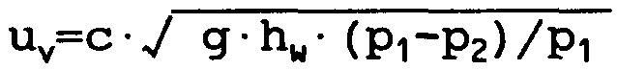
где Uv - скорость горизонтального перемещения вертикальной границы парового облака, м/с; д - ускорение силы тяжести, м/с2 ; P1 - плотность тяжелой фазы, кг/м3;
Р2 - плотность легкой фазы, кг/м3 ; hw - высота парового облака, м ;
с -безразмерная константа.
Если в качестве субстанции рассматривать воду, например при прорыве плотины, то очевидно, что
P1 » P2 и, следовательно, (P1-P2)/P1 ≈ 1
Как показали результаты экспериментов, при низких значениях (РгРз)/?! граница имеет отчетливо выраженную форму головки или вала. Тем не менее, считает ван Илден, предположение о вертикальной боковой границе и горизонтальной верхней части достаточно хорошо согласуется с экспериментом. По мнению автора статьи, константа "с" как из теоретических рассуждений, так и на основе экспериментальных результатов может быть принята за 1.* Таким образом, скорость фронта волны можно определить по формуле
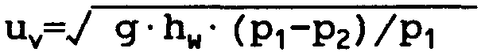
Наряду с этой в работе приводится следующая формула:
где r - расстояние от точки отсчета, м ; V0 - объем тяжелого газа в начальный момент времени, м3 ; ра - плотность воздуха, кг/м3 ; р0- плотность газа в начальный момент времени, кг/м3.
Как показано в работе, вертикальное перемешивание незначительно в тех случаях, когда uv»2u (где u-"скорость трения", описанная в статье [Monji,1972]). Таким образом, переход от гравитационного опускания к турбулентному перемешиванию появляется тогда, когда uv»2u и р(r) ≈ рa. Исходя из экспериментов определено, что через 80с от момента начала выброса скорость трения равнялась 0,25 м/с. Анализируя результаты экспериментов, ван Илден сделал следующие выводы:
1) Модели, основанные на распределении Гаусса, неприменимы для описания поведения тяжелого газа без соответствующей поправки на растекание плотной фазы.
2) Сильный ветер и нагрев солнцем приводят к ослаблению эффекта от растекания.
3) Находиться с наветренной стороны небезопасно, так как растекание может происходить и против ветра.
4) В ночное время растекающаяся субстанция может охватить достаточно большую площадь.

7.6.7. КРАТКИЙ ОБЗОР РАБОТ МАККУЭЙДА
Предложенный Маккуэйдом подход к оценке поведения облака тяжелого газа ([McQuaid,1979;1981;1982;1982a;1982b]) принят на сегодня Управлением по охране здоровья и промышленной безопасности (H&SE).
Работа [McQuaid,1979] содержит обзор как теоретических исследований,
_______________________________________________________________
Указанное соотношение является простым следствием элементарных представлений о непрерывности течения облака, деформирующегося под действием силы тяжести. - Прим. ред.
так и предварительных результатов экспериментов, проведенных в 1978 г. в Портон-Дауне. Основной вывод этой статьи подтверждает точку зрения ван Илдена, что модели, основанные на нейтральной плавучести, неприменимы для описания поведения тяжелого газа. Однако, в то время как ван Илден [Ulden,1974] утверждает, что "в результате растекания плотной фазы следует ожидать более высокого уровня концентраций на больших площадях", Маккуэйд принимает противоположную точку зрения. "Положение сейчас изменилось в другую сторону, - пишет он, - в том смысле, что созданные за последнее время модели ... предсказывают меньшие опасные расстояния, чем это получается для выброса той же интенсивности на основе модели нейтральной плавучести". Короче говоря, Маккуэйд считает, что метод Памелы Брайант применительно к тяжелому газу дает пессимистическое решение и что модели нейтральной плавучести завышают область опасных концентраций.
В этой же работе автор рассматривает рекомендации, предложенные Комитетом советников по основным опасностям (АСМН) для проведения полевых исследований, а также в общих чертах описывает удовлетворяющую этим рекомендациям схему экспериментов. В работе [McQuaid,1982b], рассматривая модели парового облака, Маккуэйд обращает внимание на неопределенность в терминологии. Так, термин "ящик", на его взгляд, можно применять к физической форме облака, например, представляя его в виде цилиндра, в пределах границ которого концентрация паровоздушной смеси предполагается однородной. Но его легко спутать с понятием "черный ящик", которое довольно широко используется для обозначения систем, внутренняя структура которых неизвестна или не рассматривается, но для которых известна взаимосвязь между входом и выходом. Здесь можно провести аналогию с автомобилем, управляемым человеком, не знающим принципов работы двигателя, трансмиссии, рулевого управления или системы торможения. Более точный пример - бытовые компьютеры или калькуляторы, пользователи которых в своем подавляющем большинстве не знакомы с электронной технологией.
Модель, описанная в работе [Fryer,1979], составляет основу вычислительной программы DENZ и предполагает гауссово распределение концентрации в пределах границ ящика. Маккуэйд использовал эту программу для предсказания области смертельного поражения (см. [Вагге11,1981]) и указал [McQuaid,1981], что модель программы DENZ - это модель с неоднородным профилем концентрации.
Вопрос о том, можно ли использовать понятие "область смертельного поражения" для расчета удельной смертности, рассматривается в гл. 18.
7.6.8. РАБОТЫ ДРУГИХ ИССЛЕДОВАТЕЛЕЙ ПО МОДЕЛИРОВАНИЮ РАССЕЯНИЯ ТЯЖЕЛОГО ГАЗА
Представленный выше краткий обзор работ ван Илдена и Маккуэйда не отражает работы многих других исследователей, чьи выводы использовали и Маккуэйд, и Фрайер с Кайзером при создании своей программы DENZ.
_______________________________________________________________
По существу, такое предположение равносильно допущению о примерном равенстве горизонтального L и вертикального hw размеров облака. Вообще говоря, константа "с" имеет порядок величины L/hw. - Прим. ред.
Недавно опубликована книга [Britter,1982]. В ней дается исчерпывающий обзор работ разных исследователей. Из них отметим работы [Fay,1980] и [Havens.1982]. Последнюю, посвященную классификации моделей, рассмотрим ниже.
7.6.9. РАБОТЫ ОБЗОРНОГО ХАРАКТЕРА
В последнее время было опубликовано большое количество работ, посвященных анализу предлагаемых моделей и сравнению результатов расчетов по этим моделям с результатами полевых исследований (см. разд. 7.7). Из работ, в которых проводится анализ существующих моделей, стоит выделить два обзора, опубликованных в 1982 г.: [Blackmore,1982] и [Havens,1982]. В первой из них рассматривается 15 различных моделей; она представляет собой сокращенный вариант обзора, выполненного рабочей группой Ассоциации химической промышленности (CIA). Так же как и другие исследователи, Блакмор принимает в качестве основы положение о том, что облака тяжелых газов не могут быть адекватно описаны моделями, которые применяются для описания облаков с нейтральной или положительной плавучестью. Особое внимание он уделяет моделям, имеющим практическую направленность, например тем, по которым можно прогнозировать распространение облака, образованного разлитием до 25 тыс. м3 (около 12 тыс. т) СПГ из танкеров. При этом Блакмор разбивает все модели на два основных типа: а) К-тип, или модели "турбулентной вязкости", и б) модели слоя (а также модели "ящика" или "верхнего слоя"). Отмечается, что предположения, на которых основаны модели обоих типов, чрезмерно упрощают реальность.
В моделях К-типа численно интегрируются по двум или трем измерениям уравнения сохранения массы, импульса или энергии. Перенос массы обусловлен турбулентной диффузией и пропорционален разности концентраций.
В моделях слоя считается, что массопередача происходит через границу облака, которое имеет предполагаемую геометрию (обычно цилиндрическую, с вертикальными боковыми сторонами и плоским верхом). Внутреннее перемешивание считается происходящим настолько быстро, насколько быстро образуется внутри облака однородная концентрация. Интенсивность вовлечения воздуха зависит от степени турбулентности, разности плотностей и скорости облака. В обоих основных типах моделей предполагается, что существует точка, где происходит переход (резкий или постепенный) к почти нейтральной плавучести, и что модель включает критерии для определения момента указанного состояния.
Далее модели подразделяются согласно типу источника. Выделяют источники двух типов: непрерывного и мгновенного. Непрерывным источником можно считать установившееся разлитие или истечение из небольшого пробоя, а мгновенным - выброс при полном разрушении сосуда. Однако, как уже отмечалось в гл. 5, в реальной ситуации не всегда удается провести строгую грань между этими двумя типами источников.
В работе [Blackmore,1982] представлены характеристики пяти моделей К-типа и десяти моделей слоя. Рассматриваются возможности каждой из моделей на основе сравнения полученных по ним результатов с экспериментальными данными и общие для всех или большинства моделей предположения, приводится перечень экспериментальных выбросов. Подробно описываются модели, содержащие критерии перехода к нейтральной плавучести. Отмечены устаревшие модели и модели, пришедшие им на смену. В отдельной таблице приводятся модели струйных выбросов для приподнятых источников.
В статье Хейвенза [Havens, 1982] рассматривается главным образом математическая сторона вопроса, в частности вид и структура уравнений и значений параметров, принятых различными авторами. Хейвенз установил, что некоторые модели, особенно модели К-теории, требуют длительного счета на мощных компьютерах. В обзоре обращается внимание на работу [Fay,1981], в которой обстоятельно проведено сравнение моделей верхнего слоя.

7.7. ПОЛЕВЫЕ И ДРУГИЕ ИССЛЕДОВАНИЯ ПРОЦЕССА
РАССЕЯНИЯ ТЯЖЕЛОГО ГАЗА
7.7.1. ОБЗОР ПОЛЕВЫХ ИССЛЕДОВАНИЙ
В обзоре полевых исследований [Puttock.1982] обращается внимание на значительные расхождения в результатах, полученных на различных моделях. К примеру, в работе [Havens,1978] приводятся расстояния достижения 5% -ной концентрации СН4 от разлития 25 тыс. м3 чистого СПГ, предсказанные по двум моделям. По одной модели это расстояние составляет 1,3км, а по другой-44 - 88 км. В обоих случаях вычисления проводились для скорости 8 км/ч и D-условий Паскуилла. Как видно, результаты различаются приблизительно в 35 - 70 раз.
В статье отмечается, что исследования лабораторного масштаба в аэродинамических трубах и эксперименты, проводящиеся с баками, содержащими жидкости различных плотностей, очень важны; вероятно, в будущем их роль ещё более возрастет, если только будет показана возможность успешно моделировать с их помощью крупномасштабные выбросы. Однако нельзя проводить такие исследования в отрыве от полномасштабных экспериментов, поскольку в настоящее время не удается достаточно хорошо экстраполировать результаты лабораторных исследований на натурные испытания.
До настоящего времени проводились полевые исследования, направленные в основном на изучение трех ситуаций, в которых а) облако образовывалось при быстром испарении сжиженного газа и не поджигалось; б) облако образовывалось таким же способом, как и в п. а, но затем поджигалось; в) паровое облако образовывалось в результате выброса смеси тяжелого инертного газа с воздухом (часто с дымом, используемым в качестве трассера) при атмосферных температуре и давлении.
Желание как можно скорее получить результаты в области, где ощутим государственный интерес, привело к тому, что большинство полевых исследований, выполненных согласно пп. а и б, проводились только с СПГ (95% метана) в количествах до 10 т.
Однако, как отмечается Паттоком [Puttock,1982], применение в исследованиях СПГ вносит определенные сложности, во-первых, из-за значительных тепловых эффектов, появляющихся при разлитии, и, во-вторых, из-за того, что сам газ при атмосферной температуре легче воздуха. Избежать подобных неудобств позволяет применение смеси фреона с воздухом и (в меньшей степени) жидкого пропана. Однако эксперименты со смесью фреона и воздуха, хотя и дают возможность изучать процессы гравитационного опускания и рассеяния отдельно от тепловых и других эффектов, отмеченных в экспериментах с СПГ, проводятся в масштабах значительно меньших, чем масштабы реальных разлитии, приводящих к серьезным последствиям. Например, при аварии 28 июля 1948 г. в Людвигсхафене (Германия) выброшено около 30т, при аварии 11 июля 1978г. в Сан-Карлосе (Испания) - 20 т.
Выброс 20 т пропана (относительная плотность по воздуху -1,45) займет объем, приблизительно равный 10 тыс. м3. Объем выброса, произведенного в исследовательских целях на о. Торни, составлял 2тыс.м3 (см. табл. 7.1). Таким образом, можно сказать, что по отношению к случающимся в реальности разлитиям исследования на о.Торни были спланированы в масштабе 1 : 5.

7.7.2. РАЗЛИТИЕ В ОБВАЛОВАНИИ
Обзор экспериментов, выполненных для изучения поведения разлития в обваловании, можно найти в работах [Puttock.1982] и [Lapin.1967]. В последней из них изучается разлитие жидкого кислорода. Компанией Gas de France и Американской газовой ассоциацией (AGA) проводились исследования разлития СПГ в количествах 100 -1500 кг.

7.7.3. РАЗЛИТИЕ СЖИЖЕННЫХ ГАЗОВ НА
ПОВЕРХНОСТИ ВОДЫ
В своей работе Патток отмечает 13 серий опытов по разлитию веществ на поверхности воды. Американское бюро шахт (US Bureau of Mines) провело серию исследований по разлитию СПГ на поверхности водоема в количествах 20 - 250 кг (см. [Burgess,1970;1972]).
В работе [Kneebone,1974] сообщается об исследованиях разлития от выброса 100 т СПГ, произведенного из транспорта СПГ "Gadila" компании Shell, вмещающего 75 тыс. м3 сжиженного газа. В статье обращается внимание на явление "беспламенного взрыва". Авторы сообщили также о проведенных в апреле 1959 г. опытах, в которых из судна "Methane Pioneer" выбрасывалось 20 м3 СПГ с расходом, приблизительно равным 2,6 мЗ/мин. Относительно состава СПГ здесь надо отметить следующее. Патток считает, что СПГ состоит более чем на 95% из метана. Однако в исследованиях с транспортом "Gadila" содержание компонентов СПГ было таково: метана - 87%, С2-углеводородов - 9% и С3-углеводородов - 2,75%. Следовательно, при проведении полевых исследований СПГ нельзя считать химически чистым веществом, как, например, фреон. Поэтому применение СПГ в исследованиях осложняет анализ результатов. Относительно экспериментов с разлитиями СПГ на поверхности воды в работе [Kneebone.1974] делаются следующие выводы:
1) Даже при спокойном море и скорости ветра всего 1,95 м/с на судне не обнаружено газов в сколько-нибудь ощутимой концентрации.
2) При выбросе СПГ через насадку диаметром 51 мм разлитии на поверхности воды не было.
3) При выбросе СПГ через насадку диаметром 100 мм на поверхности воды отмечено несколько пятен разлитии и паровое облако, образовавшееся на расстоянии 60 - 70 м от судна.
4) Облако рассеялось через 5-10 и 15-20 мин после окончания выброса, произведенного из насадок диаметром 51 и 100 мм соответственно.

7.7.4. РАЗЛИТИЯ СЖИЖЕННЫХ ГАЗОВ НА
ПОВЕРХНОСТИ ЗЕМЛИ
Исследования в Нидерландах, о которых сообщено в работах [Ulden,1974;
NMSA.1975; Buschmann,1975], проводились с фреоном-12. Фреон выливался в горячую воду в количестве 1000 кг и быстро испарялся. Образованная при испарении смесь имела начальную плотность, приблизительно в 1,25 раза превышающую плотность воздуха. Эксперимент проходил при устойчивых атмосферных условиях и при скорости ветра на поверхности земли, равной приблизительно 3 м/с. Первоначальная высота облака составляла 5 м, но затем оно опустилось до 0,20 м. На расстоянии 1 км от точки выброса самая низкая точка облака находилась на высоте 10 м. Эти исследования в значительной степени подтвердили теоретические предпосылки ван Илдена.
В отчете [Koopman,1980] сообщается о результатах исследований на о. Чайна (шт. Калифорния, США), проведенных в 1978 г. Центром вооружений ВМС (серия Avocet). Исследования 1980 г. (серия Burro) описаны в [Koopman.1982]. В этих экспериментах СПГ в количестве 10 -18 т разливался по поверхности озера диаметром 58 м. При этом испарение появлялось при расходе, равном 5-8 т/мин, и при скорости ветра 1,8-9,1 м/с. Наблюдаемые атмосферные условия соответствовали неустойчивым и слабоустойчивым состояниям.
Особенность этих исследований заключалась в появлении в двух разлитиях быстрого фазового перехода (БФП). На расстоянии 30 м от начальной точки разлития зарегистрировано возникшее от одного из этих взрывов максимальное избыточное давление, равное 5-Ю3 Па, что в пересчете на эквивалент ТНТ составляет 6,3 кг. Вполне возможно, считает Купман, что энергии, выделяемой при БФП-взрыве, достаточно для того, чтобы вызвать химический взрыв образующегося облака паров, которое обогащено этаном на данной стадии испарения разлития. Почему БФП появились только в двух разлитиях, так и осталось невыясненным.*
В работе [Ermak,1982] результаты серии Burro использованы для проверки точности моделей рассеяния. Обнаружено, что рассчитанное по GD-модели облако оказалось в 1,5 - 3,0 раза уже и выше по сравнению с реальным. Это, по-видимому, противоречит точке зрения, выраженной Маккуэйдом и цитируемой выше. Однако модель слоя дает хороший прогноз ширины облака, расстояния, на котором достигается нижний предел воспламеняемости, и времени рассеяния после достижения нижнего предела воспламеняемости. В то же время модель завышает вертикальный градиент концентрации, особенно при высокой скорости ветра.
Результаты расчета по трехмерной модели FEM-3, описанной в [Chan.1981], в целом лучше согласуются с экспериментом, чем результаты, полученные по модели слоя. По модели FEM-3 правильно предсказана раздвоенная структура облака для одной из серий, проведенной при низкой скорости ветра. Однако, в то время как в действительности это явление отмечалось для слегка приподнятого облака, по модели оно должно иметь место для облака, находящегося на большей высоте. В табл. 7.3, взятой из работы [Ermak,1982], сравниваются расстояния, на которых достигается нижний предел воспламеняемости облака, определенные из эксперимента и предсказанные по моделям. При экспериментах эти расстояния определялись с точностью, не превышающей -40 - + 20 м. Отметим, что, несмотря на проходимые облаком значительные расстояния, возможность его зажигания все еще сохраняется. Расстояние, на котором достигается нижний предел воспламенения (НПВ), обратно пропорционально скорости ветра.

7.7.5. ИССЛЕДОВАНИЯ НА МЭПЛИНСКИХ ОТМЕЛЯХ
Предварительное сообщение об исследованиях, проведенных компанией Shell Research Ltd около о. Фаулнесс на северной отмели устья Темзы, дано в работе [Puttok.1982]. В экспериментах использовались СПГ и охлажденный жидкий пропан.
ТАБЛИЦА 7.3. Максимальное расстояние достижения НПВ по
ветру в серии BURRO (oa. Чайна, 1980)

Номер опыта | Объем  вещества,  м3 | Масса  разлития,  т | Скорость ветра,  м/с | Расстояние  достижения НПВ, м
 |  |  |  | Экспе-  римент | М О Д Е Л И
 |  |  |  |  | GD | Слоя | FEM- 3
3  7  8  9 | 34  39,4  28,4  24,2 | 16  18,5  13,4  11,4 | 5,4±1,8  8,4±1,2  1,8±0,3  5,7±0,7 | 255  200  420  325 | 126  150  661  235 | 215  264  418  315 | 190  210  630  330
"Скорость ветра взята из работы [Koopman,1982].

Из выполненных 34 разлитии 11 были преднамеренно зажжены. Экспериментальные устройства позволяли одновременно выпускать до 20 м3 (около 10 т) вещества. Наиболее крупные разлития проводились из погружаемой в воду баржи. На воде эта баржа сдерживалась низкой плотиной, которая создавала водоем диаметром в 300 м. Исследования проводились только при ветре, дующем со стороны берега. При отливе было установлено, что на протяжении
10 км дно почти плоское. Два эксперимента (с выбросом СПГ и пропана) проводились с затопленной баржой. В остальных экспериментах вещество выбрасывалось с расходом, изменяющимся в пределах 1 - 5,6 мЗ/мин. Скорость ветра составляла 1,2 -10,0 м/с. В табл. 7.4 (взятой из работы [Puttock,1982]) представлены некоторые условия и основные результаты исследований. В цитируемой работе расстояния достижения НПВ, получение в ходе исследований,
ТАБЛИЦА 7.4. Некоторые данные исследований на Мэплинских отмелях
Номер  опыта | Вещество | Условия выхода,  м3 | Скорость ветра,  м/с | Измеренное расстояние  достижения ЦПВа, м
46 | Пропан | 2,8 | 7,9 | 245 ± 35
47 | " | 3,9 | 5,2 | 340 ± 80
54 | " | 2,3 | 3,6 | 400 ± 100
56 | СПГ | 2,5 | 4,8 | 110 ±30
39 | " | 4,5 | 4,5 | 130 ± 20
15 | " | 2,7 | 3,9 | 150 ± 30

аДля СПГ НПВ равен 5% (об.), для СНГ - 2,1% (об.).

сравниваются с результатами расчета по модели слоя HEGADAS, которая описывается в работе [Colenbrander,1980]. Как оказалось, эта модель завышает расстояния достижения НПВ. Хотя в работе [Puttock,1982] не упоминается, что в исследованиях на Мэплинских отмелях при мгновенном разлитии СПГ происходили БФП-взрывы, об этом сообщается в отчете [Gee,1981]. Там же, а также в [Enger,1972] говорится о БФП-взрывах, отмеченных при исследованиях 1968 -1969 гг., которые проводило Американское бюро шахт (USBM). Подробное описание экспериментов на Мэплинских отмелях можно найти в материалах [Shell,1981].

7.7.6. ИССЛЕДОВАНИЯ В ПОРТОН-ДАУНЕ
Полевые исследования, выполненные в 1976 г. в Портон-Дауне, кратко описаны в работе [Puttock,1982] и подробно - в материалах [Picknett.1978;
McQuaid,1979]. Характеристики этих исследований представлены в табл. 7.1.
Эти исследования были проведены Управлением химической защиты и включали в себя выброс 40 м3 (приблизительно 0,2 т) низкотоксичного фреона-12. Выброс происходил после наполнения газом пластикового резервуара и последующего разрушения его стенок. Газ был помечен оранжевым дымом, с которым его смешивали перед выбросом. Время разрушения стенок резервуара было выбрано равным 0,5 с.
В начале исследований выбросы большого количества тяжелого газа протекали при изотермических условиях и фиксировались фотосъемкой, производимой аппаратами с объективами типа "рыбий глаз", установленными на высоте 15 м. Концентрацию на местах контролировали 10 сенсорных датчиков непрерывного действия, а также камерные и диффузионные пробоотборники. Соответствующие приборы регистрировали температуру, относительную влажность, скорость ветра, их изменение с высотой и направление ветра. Из этих и некоторых других данных можно было определить класс устойчивости атмосферы по Паскуиллу. Выполненно 42 эксперимента, но далеко не всегда работали все имевшиеся регистрирующие системы. Не имеет смысла приводить здесь все полученные результаты, поскольку сделанные после исследований в Портон-Дауне выводы подтвердились позже результатами крупномасштабных экспериментов на о. Торни.
Поведение облака в основном согласовывалось с рассматриваемым выше поведением облаков тяжелых газов, что отчасти подтвердило правильность приближения ван Илдена. Однако, хотя во многих моделях предполагалось, что облако первоначально принимает форму правильного кругового цилиндра, по-видимому, более точное описание - это тор с поднимающимся кольцевым фронтом и возникающим в нем вихревым движением. Считается, что после начала движения под действием ветра облако временно принимает подковообразную форму. Прогноз подобной формы был дан в работе [England.1978], где использовалась модель турбулентной диффузии SIGMET, подвергшаяся позже серьезному анализу в [Havens,1982a]. В работе [Ermak,1982] отмечено, что раздвоение облака наблюдалось в исследованиях серии Burro. В конечном счете можно считать, что облако имеет форму наклонного (в сторону ветра) эллипсоидального цилиндра с большей осью, ориентированной по направлению ветра.
В отчете [Picknett,1978] представлены уравнения для расчета рассеяния тяжелого газа, основанные на статистическом анализе исследований в Портон-Дауне. Константы в этих уравнениях (табл. 7.5) определяются эмпирическим путем.

ТАБЛИЦА 7.5. Безразмерные константы для расчета рассеяния
Константа | Описание | Значение
α | Смешение на боковых краях | 0,82
β | Смешение в верхней части | 0,15
δ | Гравитационное распространение | 0,94
μ | Сдвиг ветром | 0,57

Ван Илден предложил считатьзначение α равным 1,0 (правда, определялось оно несколько иначе). Для β он принимает значение, равное 0, что, по-видимому, ошибочно.
Пикнетт предположил, что относительная плотность, при которой происходит переход от гравитационного опускания к нормальным атмосферным возмущениям, изменяется в пределах от 1,01 (при штиле) до 1,10 (при скорости ветра 6 м/с).
7.7.7. ИССЛЕДОВАНИЯ НА ОСТРОВЕ ТОРНИ
Исследования рассеяния тяжелого газа на о. Торни (программа HGDT) проводились в период 1982 -1984 гг. Финансирование программы (около 1,7 млн. фунтов стерлингов) взяли на себя 38 организаций, в том числе Управление по охране здоровья и промышленной безопасности (H&SE). Работы по договору выполнялись Национальным морским институтом (сейчас British Maritime Technology Ltd). Всего по программе HGDT было проведено 29 исследований. К настоящему времени выполнен только предварительный анализ большого количества полученных результатов. На симпозиуме в Шеффилде (Великобритания) были представлены 23 доклада. В них рассматривались такие вопросы, как постановка экспериментов, методы измерения и регистрации, сравнение экспериментальных данных с рассчитанными по моделям и обзор полученных результатов (см. [McQuaid,1985]).
Обзор исследований на о.Торни [Вагге11,1985] выполнен в контексте полной программы, назначение которой, в частности, - получение необходимых данных для предсказания рассеяния облака тяжелого газа. Как видно из этой работы, программа преследует следующие цели: а) прогноз последствий выбросов;
б) оценку правильности законодательных актов 1984 г. в отношении трактовки безопасных ситуаций; в) проведение анализа случившихся аварий и установление их связи с постулируемыми.
Кроме обзора исследований в Портон-Дауне, в указанной работе в общих чертах рассматриваются результаты исследований на о.Торни. Большое внимание уделяется тому, что эти исследования в значительной степени подтверждают правильность физических моделей, в частности результатов моделирования в аэродинамической трубе, хотя их недостатки хорошо известны.
В работе [Harris, 1985] приведены различные мнения об итогах исследований на о.Торни. Здесь же составлена таблица выбросов, которые могут случиться при транспортировке и эксплуатации стационарных установок. Указано, что выбросы при исследованиях на о. Торни соответствуют приблизительно 5 т опасного вещества, тогда как для прибрежных стационарных установок вполне возможны выбросы вплоть до 100 т. Выбранная методика проведения экспериментов сводит все непрерывные выбросы к очень низкому уровню (1-2 кг/с). В работе обращено внимание на новую систему сбора погодных данных и попытку анализа атмосферных условий с помощью критериев, отличных от предложенных Паскуиллом.
Исследования на о.Торни, отмечает далее Харрис, предоставили полезные данные в части, касающейся влияния препятствий на распространение облака тяжелого газа. В заключение делается вывод о том, что исследования были удачными, но для усвоения и анализа результатов потребуется еще много лет.

7.8. ИССЛЕДОВАНИЯ В АЭРОДИНАМИЧЕСКИХ ТРУБАХ
7.8.1. ПРЕИМУЩЕСТВА МОДЕЛИРОВАНИЯ В АЭРОДИНАМИЧЕСКИХ ТРУБАХ
Исследования в аэродинамической трубе рассеяния плавучих и нейтрально-плавучих струй развивались долго и успешно. Результаты моделирования хорошо согласуются с данными, полученными при анализе реальных ситуаций. В подтверждение этого можно привести работы [Turner.1973;
На11,1982а]. Однако, даже если исходить из фундаментальных физических закономерностей, далеко не очевидно, что результаты моделирования в аэродинамической трубе выбросов тяжелого газа будут настолько же удачно и хорошо переносимы на натуру. По причинам, обсуждаемым ниже, в аэродинамических трубах не удается с достаточной степенью надежности моделировать реальные системы. Поэтому сейчас из-за отсутствия доказательств применимости результатов моделирования в трубах ими нельзя заменить дорогие полномасштабные исследования. Такая возможность появится тогда, когда удастся существенно снизить вклад тех факторов, которые не поддаются моделированию. С этой целью в программу Управления по охране здоровья и промышленной безопасности включены и натурные исследования, и проведение экспериментов в аэродинамической трубе. Сделано это для того, чтобы уже сейчас оценить, с какой степенью достоверности можно будет предсказывать поведение натурных разлитии на основе только лишь экспериментов в аэродинамической трубе.
Надо отметить, что в аэродинамической трубе пока не удается воспроизвести условия, соответствующие неустойчивым состояниям атмосферы по классификации Паскуилла. Правда, как полагают, такие условия, оказывают незначительное влияние на поведение облака в фазе гравитационного опускания, и, по-видимому, они не столь уж существенны по сравнению с другими.

7.8.2. ИССЛЕДОВАНИЯ ПРОЦЕССОВ РАССЕЯНИЯ ТЯЖЕЛОГО ГАЗА В АЭРОДИНАМИЧЕСКОЙ ТРУБЕ В УОРРЕН-СПРИНГ
Эксперименты в аэродинамической трубе по имитации рассеяния тяжелого газа, проведенные в Отделе загрязнения атмосферы Лаборатории Уоррен-Спринг (Стивнадж, Великобритания),описаны в отчетах [На11,1974; 1982а; 1979; 1979а;
1982]. Вторая из этого ряда работ посвящена сравнению результатов экспериментов в аэродинамической трубе с результатами, полученными при исследованиях в Портоне, и поэтому наиболее удобна для подведения итогов. К тому же она содержит обзор работ по моделированию в аэродинамических трубах.
7.8.3. ОСНОВЫ МОДЕЛИРОВАНИЯ В
АЭРОДИНАМИЧЕСКИХ ТРУБАХ
Моделирование в аэродинамической трубе базируется на теории пограничного слоя, предмет которой обстоятельно излагается в литературе (см., например, [Schlichtihg,1968]). Эти эксперименты являются ярким примером "модельных исследований", теоретические основы которых представлены в работах [Johnstone,1957; Langhaar.1951]. В этих работах моделирование разбивается на два класса:
1. Физически подобное моделирование. Если говорить об изучаемых характеристиках, то в этом случае моделируемый объект и модель различаются только масштабом. С помощью масштаба приводятся в соответствие физические свойства моделируемого объекта и отражающие их параметры модели. Такими свойствами могут быть длина, масса или вязкость. Топографическая карта - хороший пример физически подобной модели. Рассмотрим широко известное издание, в котором территория нанесена на карту в линейном масштабе 1:500 000. Модель (карта) - это плоскость, тогда как моделируемый объект (территория) - искривленная часть земной поверхности. Иначе говоря, карта - это двумерная модель трехмерного объекта моделирования. Хотя линейные размеры относятся как 1 к 50 000, размеры площадей находятся в соотношении 1: 50 0002, что демонстрирует невозможность одновременного моделирования в одном и том же масштабе всех характеристик объекта.
2. Физически неподобное моделирование. Здесь в качестве модели выступает система математических уравнений (хотя возможны и другие формы модели, например электрическая схема). Конечная цель моделирования в аэродинамических трубах - получение физически неподобной модели, системы математических уравнений, с помощью которой можно предсказывать реальное поведение моделируемого объекта. Уравнения системы выводятся на основе экспериментальных работ, выполненных на физически подобной модели.

7.8.4. ЗНАЧЕНИЕ БЕЗРАЗМЕРНЫХ ПАРАМЕТРОВ
Использование безразмерных параметров при обработке экспериментальных данных широко обсуждается в работах [Johnstone,1957;
Langhaai-,1951; Perry,1973]. На основе этих и других работ можно заключить, что при проведении экспериментов в аэродинамических трубах важны следующие параметры: размер облака газа Lх Lу, Lz м; плотность выброшенного газа рg кг/м3; плотность воздуха ра, кг/м3; кинематическая вязкость воздуха μ кг/м2; скорость ветра u, м/с; время Т, с; ускорение силы тяжести g, м/с2. Анализ размерностей показывает, что существенны следующие безразмерные комбинации:
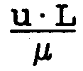 | число Рейнольдса Re
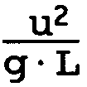 | число Фруда Fr

(Pg-Ра)/Ра- плотностное число D
При низких значениях Re возможность использования аэродинамической трубы становится проблематичной. В связи с этим возникают трудности с пересчетом числа Рейнольдса. В тех случаях, когда поток полностью турбулентный (Re≥40000), удается избежать этих трудностей.
Подобные проблемы существуют и с выбором числа Фруда, поскольку оно определяет, что скорость потока должна уменьшаться пропорционально L, и, таким образом, прототипная скорость ветра 2 м/с в модели с масштабом 1/200 будет равна 0,14 м/с. Работать с такой низкой скоростью потока в трубе очень неудобно.
Получить необходимое соответствие между моделью и прототипом удалось посредством ввода в рассмотрение числа Ричардсона Ri - отношения плотностного числа к числу Фруда (см. [Schlichting,1968; Richardson,1920]) :
Ri = D/Fr
Это означает, что эксперименты в аэродинамической трубе могут проводиться при скоростях потока, более высоких чем те, которые следовало бы выбирать, если использовать число Фруда в качестве определяющего масштаб параметра. Однако при этом модель будет строго применима только для внешних областей облака, где D близко к 0. Это приближение известно как "приближение Буссинеска" (см. [Turner,1973]).
В тех случаях, когда u = 0 (воздух неподвижен), используется характерный масштаб времени. Число Ричардсона тогда принимает следующий вид :
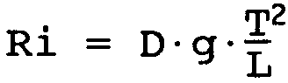

7.8.5. ОПИСАНИЕ АЭРОДИНАМИЧЕСКОЙ ТРУБЫ
В УОРРЕН-СПРИНГ
Для исследований использовалась аэродинамическая труба № 1 в Лаборатории Уоррен-Спринг (Стивнадж), имеющая размеры: длина - 22 м, высота - 1,5 м и ширина - 4,3 м. Моделирование на этой трубе исследований, проведенных в Портоне, производилось в масштабе 1:25. В соответствии с масштабом была сделана и модель источника - разрушающегося пластикового объема. В качестве тяжелого газа служил хладагент фреон-12 В1 (брутто-формула CClBrF2), применяемый при тушении огня. Плотность этого газа относительно воздуха -5,74. При исследованиях его смешивали с воздухом в такой пропорции, чтобы значение D лежало в пределах 0,3 - 2,56. Для проведения фотосъемки газ окрашивали дымом.
Для задания величины z0 (высота аэродинамической шероховатости) использовались винты с головками, образующими треугольную сетку с шагом 50 мм. Таким образом, высота шероховатости составляла 2 мм, что соответствовало Z0 = 100 мм при исследованиях в Портон-Дауне. При моделировании одного из исследований в трубе имелся участок с наклоном вверх в отношении 1:13.

7.8.6. СРАВНЕНИЕ РЕЗУЛЬТАТОВ НАТУРНЫХ ИСПЫТАНИЙ И ИССЛЕДОВАНИЙ В АЭРОДИНАМИЧЕСКОЙ ТРУБЕ
В отчете [На11,1982а], где сравниваются результаты шести экспериментов в Портон-Дауне с результатами, полученными при моделирования этих же экспериментов в аэродинамической трубе, сделаны следующие выводы:
1. По размерам и форме облако газа в модели соответствовало моделируемому облаку согласно выбранному масштабу.
2. Модельные скорости распространения облака и время перемещения хорошо согласуются с прототипными.
3. Сравнение концентраций показало, что в некоторых случаях результаты хорошо согласуются друг с другом, а в некоторых - плохо.

7.9. РАССЕЯНИЕ ГАЗА В ЕСТЕСТВЕННЫХ УСЛОВИЯХ
7.9.1. НЕДОСТАТКИ МАТЕМАТИЧЕСКИХ МОДЕЛЕЙ И ИССЛЕДОВАНИЙ В АЭРОДИНАМИЧЕСКОЙ ТРУБЕ
Из всего того, о чем говорилось выше, выделим основные факторы, ограничивающие возможности прогноза поведения облаков тяжелых газов:
а) отсутствие математических моделей, учитывающих наклон поверхности земли (точнее говоря, орографию. - Перев.); б) обоснованность возможности переноса результатов исследований в аэродинамической трубе на некоторые реальные ситуации только для условий нейтральной устойчивости.
К этому можно добавить отсутствие работ по математическому моделированию влияния зданий и других препятствий на процесс распространения облака тяжелого газа, хотя некоторые работы в этом направлении и предпринимались в рамках натурных экспериментов и при моделировании в аэродинамических трубах.
В работе [Вагге11,1985] говорится о том, что предварительный анализ исследований на о. Торни позволяет сделать вывод о хорошем совпадении результатов этих исследований с экспериментами в аэродинамической трубе относительно формы, размера, скорости распространения и проходимого по ветру расстояния. Однако результаты, полученные для уровней концентрации тяжелого газа, плохо согласуются друг с другом. Лучше всего сходятся результаты для выбросов, происходящих при отсутствии ветра. Совпадение хуже для низких значений числа Ричардсона, т. е. для наименьшей отрицательной плавучести. При исследованиях в аэродинамической трубе обнаруживается, к сожалению, плохая воспроизводимость результатов разных серий измерений, причем значения концентраций могут различаться на порядок величины.

7.9.2. РАССЕЯНИЕ ГАЗА В РЕАЛЬНЫХ СИТУАЦИЯХ
7.9.2.1. РАССЕЯНИЕ ГАЗА В ПЕРИОД ПЕРВОЙ МИРОВОЙ ВОЙНЫ
Можно указать целый ряд примеров выбросов тяжелого газа, производившихся с определенными целями в период первой мировой войны. Их число значительно превышает количество тех исследовательских выбросов, которые были выполнены за последнее время. Кроме того, в тех выбросах были задействованы большие количества газа. Как оказывается, полученные в тот период результаты почти полностью забыты и никак не учитываются, хотя многие выбросы были тщательно спланированы и изучались знаменитыми немецкими учеными, такими, как проф. Фриц Хабер (см. [Goran,1967]). На это положение дел автор обратил внимание уже давно [Marshall,1979b]. Правда, совсем недавно, определяя токсичность хлора, Уизерс воспользовался результатами работ,выполненных в те годы [Withers.1985].
Надо отметить, что параметры источников выбросов тяжелого газа периода первой мировой войны сильно отличаются от параметров источников, применяющихся в исследовательских целях сегодня. В этом плане характерена боевая операция 15 апреля 1915 г. в Ипре (Бельгия), проходившая при личном участии проф. Хабера и осуществлявшаяся посредством распыления жидкого хлора из специальных цилиндров, каждый из которых имел вспомогательный пневматический подвод. Цилиндры были разнесены попарно на расстояние 2 м друг от друга. Всего по приблизительно прямому фронту длиной 7 км было выброшено 168 т жидкого хлора. Эти и другие данные дают основание предположить, что в Ипре, расположенном приблизительно в 5 км от фронта выброса, никто газом не отравился [Spence,1976]. Однако Ипр находится на возвышенности.
Таким образом, по размерам этот выброс сильно отличается от "точечных" источников в исследованиях в Портон-Дауне и на о. Торни. Кроме того, выброс в Ипре происходил на местности, перерытой траншеями, с воронками от снарядов, т. е. на поверхности с высоким фактором шероховатости и со способностью захватывать тяжелый газ.
На основе полевых экспериментов в книге [Goran,1967] делается следующий вывод относительно влияния влажности воздуха и скорости ветра: "Ошибка при определении погодных условий могла сделать ядовитый газ бесполезным". И далее там же цитируется высказывание Хабера: "Когда при слабом ветре на лугу колышется тростник, можно укладывать свое газовое оборудование и идти домой".
Со времен первой мировой войны сохранились отдельные фотографии газовых облаков. Они приводятся в работах [Hammerton,1916; Wren,1972]. Из них две -аэрофотосъемка. Вопросы, связанные с применением химического оружия, обсуждаются в гл. 15.

7.9.2.2. ОБЛАКА ГАЗОВ, ОБРАЗУЮЩИЕСЯ ПРИ АВАРИЯХ НА ХИМИЧЕСКИХ ЗАВОДАХ И ТРАНСПОРТЕ
В некоторых случаях удавалось определить размеры облака, возникшего в результате разгерметизации оборудования химических и перерабатывающих установок. При нанесении контуров этих облаков на карту видно, что чаще всего они существенно отличаются от круга и иногда сильно несимметричны из-за влияния зданий.
В гл. 13, где описываются исследования отдельных аварий, например катастроф в Фликсборо и Беке, будут подробно рассматриваться и контуры возникших в них облаков. Контуры облаков, образовавшихся при происшествиях на транспорте, обсуждаются при анализе катастроф в Сан-Карлосе (гл. 9), Декейторе (гл. 13) и Хьюстоне (гл. 15).

КРУПНОМАСШТАБНЫЕ ПОЖАРЫ

8.1. ЦЕЛИ ГЛАВЫ
Данная глава преследует следующие цели:
1) Рассмотреть проблему крупномасштабных пожаров как способа реализации основных опасностей химических производств.
2) Выявить случаи крупных пожаров химических производств на фоне всех крупных пожаров в Великобритании.
3) Исследовать специфические характеристики крупных пожаров и огневых шаров, проиллюстрировав материал описанием случаев аварий.
4) Установить, насколько явление огненного шторма существенно в исследованиях основных опасностей химических производств.

8.2. ОПРЕДЕЛЕНИЯ
В рамках рассматриваемого круга вопросов крупномасштабный пожар можно определить как пожар, отличающийся от обычного промышленного пожара высокой интенсивностью горения и/или скоростью развития. Такие пожары включают и огневые шары, случаи которых детально обсуждаются ниже.
Можно отметить, что ни один из приведенных терминов не определен в стандарте [BS.1969]. Тем не менее стандарт [BS,1972] дает следующую классификацию пожаров:
Класс А. Пожары твердых материалов (обычно органических по своей природе), в процессе которых горение сопровождается образованием раскаленных углей.
Класс В. Пожары жидкостей и сжиженных материалов.
Класс С. Пожары газов.
Класс D. Пожары металлов.
Обсуждение будет в основном касаться классов В и С. Пожары класса D совсем не будут рассматриваться.

8.3. ЧИСЛО ЖЕРТВ ОТ ПОЖАРОВ В ВЕЛИКОБРИТАНИИ
Данный вопрос предварительно обсуждался в гл. 4 в контексте связи опасности и риска. В Великобритании вероятность пожара, приводящего к гибели десяти и более человек, близка к 1,25, т. е. такое событие происходит в среднем 5 раз в 4 года, как видно из рис. 4.3, основанного на статистике за 1968 -1980 гг. Поскольку общее число жертв от пожаров в Великобритании составляет 900 -1000 чел./год, очевидно, что пожары химических производств не вносят значительного вклада в общую картину, даже если они выделяются из общей массы. На этом же рисунке также представлена зависимость вероятности пожара химического производства от числа жертв аварии (обобщенные данные для аварий с шестью и более жертвами, см. также табл. 8.1). Необходимо отметить, что при составлении

ТАБЛИЦА 8.1. Ущерб от пожаров химических производств в процентном отношении к полному ущербу от крупных пожарова
Вид ущерба | Год
Вид ущерба | 1976 | 1977 | 1978 | 1979 | 1980 | Сумма
Ущерб от пожаров  химических  производствб | 7,545 | 6,724 | 6,724 | 4,894 | 10,5
Ущерб от пожаров  химических  производствв | 15,54 | 11,96 | 11,02 | 6,84 | 12,7 | 58,06
Суммарный ущерб  от пожаров | 143 | 168 | 181,6 | 252 | 314
Суммарный ущерб  от пожаровв | 294 | 299 | 297 | 352 | 425 | 1667
Средний ущерб  от пожаров  химических  производств | 0,167 | 0,233 | 0,181 | 0,128 | 0,238
Средний ущерб  от пожаров  химических  производствв | 0,344 | 0,410 | 0,296 | 0,180 | 0,287
Средний ущерб от всех пожаров | 0,133 | 0,1467 | 0,181 | 0,130 | 0,242
Средний ущерб от всех пожаровв | 0,274 | 0,260 | 0,296 | 0,182 | 0,292
а) Для крупного пожара: ущерб оценивается в 25 тыс. или более фунтов стерлингов за рассматриваемый год (данные по первоисточнику).
б) Все показатели - в миллионах фунтов стерлингов.
в) По курсу 1982 г.
статистических отчетов отдельно по пожарам и по взрывам авария с пожарами и взрывами учитывается дважды. Так, например, в данной главе авария 1 июня 1974 г. в Фликсборо (Великобритания) классифицируется как пожар, хотя в других работах она фигурирует как взрыв.
В сводке [FP.1982] проводится сравнительное исследование числа жертв и ущерба от пожаров в Великобритании и тринадцати других странах (ущерб от пожаров определяется в процентах от валового национального продукта). Некоторые статистические данные из этого исследования приведены в табл. 8.2.
ТАБЛИЦА 8.2. Сравнительные данные числа жертв и ущерба от пожаров в различных странах за 1978 -1981 гг.
Страна | Среднее число жертв за год | Среднее число жертв на 1 млн. жителей | Убытки  (в % от ВНПа)
ЮАРб | 882 | 32 | 0,19
Канада | 884 | 31 | 0,29
США | 7630 | 29 | 0,23
Норвегия | 77 | 19 | 0,40
Великобритания | 992 | 18 | 0.18
Швеция | 140 | 16 | 0,26
Австралия | 157 | 11 | 0,24
Австрия | 73 | 7 | 0,24
Франция | 283 | 6 | 0,27
Нидерланды | 81 | 6 | 0,21
Швейцария | 68 | 3 | 0,08
Примечание:
а) ВНП - валовой национальный продукт.
б) Приведенные данные по среднему числу жертв на 1 млн. жителей в ЮАР не соответствуют принятой численности населения в 22 млн. человек.

Причины значительного разброса значений индекса (среднее число жертв на 1 млн. жителей) не обсуждаются. Внимательное рассмотрение данных наводит на мысль об определенной корреляции между финансовым ущербом и числом жертв. Автор настоящей работы определил коэффициент корреляции и нашел его равным +0,27.
Можно отметить, что за рассматриваемый период в Великобритании случился только один пожар, относящийся к пожарам, повлекшим за собой свыше 20 жертв. Это был ранее упомянутый случай аварии 1 июня 1974 г. в Фликсборо (Великобритания).

8.4. УЩЕРБ ОТ ПОЖАРОВ В ВЕЛИКОБРИТАНИИ
Проведена оценка ущерба от пожаров в Англии, Уэльсе и Шотландии (Северная Ирландия не включена в рассмотрение).
Анализ финансового ущерба осложняется инфляцией. Автор выполнил пересчет денежных сумм по курсу 1982 г., используя валютный индекс, заимствованный в справочнике [Webster,1982]. На рис. 8.1 представлено изменение по годам валютного индекса.
Чтобы выразить в фунтах стерлингов по курсу 1982 г. потери T1982 зa

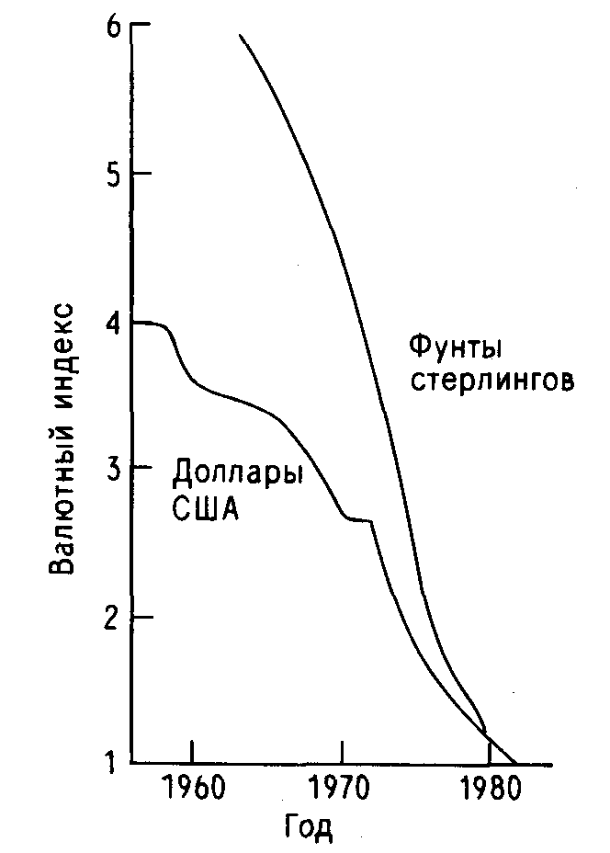

Рис. 8.1. Валютный индекс для перевода суммы ущерба в цены текущего года (по данным работы [М&М.1985]).
некоторый год Y, следует умножить на валютный индекс Iу потери Ру за этот год, выраженные в фунтах стерлингов по курсу этого года Y:
Т1982 = Iy ∙ Py
Т1982 - фунт./ст. (1982 г.); Ру - фунт./ст. (год Y); Iy - валютный индекс года Y.
Область определения представленной зависимости автору настоящей работы удалось расширить на период до 1985 г., используя официальные данные о темпе инфляции (результаты этих исследований автора не представлены на рис. 8.1).
На рис. 8.2 приведены две зависимости частот F пожаров, финансовый ущерб от которых не превосходил N фунтов стерлингов (по курсу 1982 г.), от размера этого ущерба (напомним, что подобные зависимости автор называет F/N-диаграммами. - Перев.). Одна зависимость относится ко всей совокупности пожаров в Великобритании, вторая зависимость связана с пожарами на химических производствах в той же стране. Представлены данные о пожарах за период 1976 -1980 гг., взятые автором из работ [FPA,Series].
Ответим, что в среднем частота пожаров на химических производствах в 10 раз ниже, чем частота пожаров вообще, а для случаев крупных пожаров (с ущербом свыше 50 тыс. фунтов стерлингов) - еще ниже, приблизительно в 30 раз.
Потери от пожаров в химической промышленности и смежных отраслях вместе с потерями от пожаров в угольной и нефтяной промышленности представлены в табл. 8.1 в процентном отношении к полному ущербу от пожаров.
Расчет ущерба от пожаров в фунтах стрелингов приводится в табл.8.3.
Не следует искать слишком глубокого смысла в кажущемся сходстве между средним ущербом от крупных пожаров химических производств и средним ущербом от всех крупных пожаров. Способ представления данных делает это

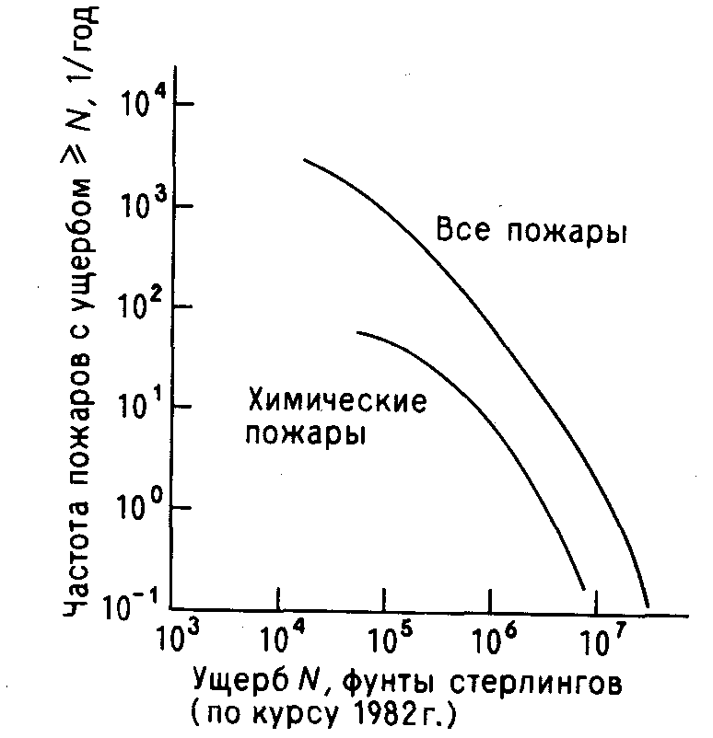
Рис. 8.2. Число пожаров в Великобритании с ущербом, превышающим N фунтов стерлингов (по курсу 1982 г.).

ТАБЛИЦА 8.3. Ущерб от пожаров в фунтах стерлингов
Химические производства, %  от полного ущерба  за 1976 -1980 гг. | (58/1667) • 100% = 3,5%
Химические производства,  крупные пожары  (средний ущерб) | 58,06/218 = 0,266 • 106
Все крупные пожары  (средний ущерб) | 1667/5738 = 0,29 • 106

сходство неизбежным. Как установлено, крупные пожары составляли всего лишь 0,2% от общего числа пожаров, отмеченных за 1976 г., и 1% от числа пожаров в помещениях с людьми за тот же год (полной статистикой по среднему ущербу от крупных пожаров химических производств автор не располагает).

8.5. МИРОВАЯ СТАТИСТИКА ПОЖАРОВ
В соответствии с [Microinfo,1982] принята новая система сбора статистики пожаров, первоначально на базе европейских стран. В этой рекомендации утверждается, что немногие страны обладают достоверной статистикой ущерба от пожаров, несмотря на то, что этот ущерб составляет для многих из них 1% от
валового национального продукта. Такая ситуация вызывает острую необходимость направить усилия на уменьшение ущерба от пожаров. Наиболее крупные статьи ущерба от пожаров составляют прямые потери от пожаров и расходы на создание систем защиты сооружений от пожара. Другие важные статьи ущерба: расходы на содержание пожарных подразделений и страхование от пожаров, побочные потери от пожаров и людские потери.
Для улучшения ситуации с оценкой ущерба от пожаров в Женеве был основан Центр мировой статистики пожаров. И хотя можно быстро подсчитать ущерб, наносимый государству пожарами, немногие страны производят такой ежегодный статистический расчет. Если бы все двенадцать стран ЕЭС производили и совместно ежегодно публиковали статистический расчет потерь от пожаров по семи статьям, то такая информация имела бы большую практическую ценность. В настоящее время публикуется лишь около трети этих данных. В действительности же ни одна европейская страна не представляет полной ежегодной статистики пожаров.
В настоящее время Центром мировой статистики пожаров организовано сотрудничество в рамках ООН и ЕЭС, по которому Великобритания, Дания, Франция и Венгрия предоставили национальную статистику пожаров за 1978 -1979 гг. по семи основным статьям ущерба. Центр также организовал статистический семинар в Женеве в марте 1983 г., на котором присутствовали международные эксперты по пожарам.

8.6. КРУПНОМАСШТАБНЫЕ ПОЖАРЫ И ОСНОВНЫЕ ОПАСНОСТИ ХИМИЧЕСКИХ ПРОИЗВОДСТВ
8.6.1. НЕОБХОДИМОСТЬ ТАКСОНОМИИ
Как будет показано, имеется обширная литература, посвященная проблеме крупных химических пожаров. В настоящей книге крупные химические пожары определяются как крупные возгорания веществ, используемых в химической и перерабатывающей промышленностях в качестве исходного сырья, промежуточных или конечных продуктов.
Хотя за последние годы в литературе и появились словари специальных терминов, например [Stull,1977; Gugan.1979; ACMH.1979; Сапуеу,1981],автор не смог найти какой-либо удовлетворительной систематической классификации различных явлений, составляющих пожар и возникающих при реализации основных химических опасностей. После рассмотрения существа дела будет сделана попытка построить такую таксономию по крайней мере в отношении горения жидкостей, газов и паров.

8.6.2. ПРИРОДА ХИМИЧЕСКИХ ПОЖАРОВ
За исключением определенных реакций в твердых фазах, которым приписано слишком общее название "пожары" и которые будут кратко обсуждены в этой главе, предполагается, что химическая природа пожаров заключается в окислении газовой или паровой фазы.
В качестве примера рассмотрим горение свечи. Обычная свеча изготавливается из смеси парафина (приблизительная формула С25Н52) с салом. Парафин - вещество горючее, но не воспламеняющееся, т. е. он горит, но с трудом, так как в холодном состоянии давление его паров незначительно. Наличие

фитиля из нитки - существенная особенность, без которой свеча гореть не сможет. Когда свеча начинает устойчиво гореть, тепло от пламени растапливает воск (т. пл. 50 °С), который благодаря капиллярному действию подпитывает фитиль. В фитиле он испаряется и/или распадается на более короткие цепочечные углеводороды; именно эти пары и продукты разложения горят в пламени. Кроме того, при горении разлагаются длинноцепочечные углеводороды и выделяется некоторое количество свободного углерода, что и приводит к появлению дыма.
Этот процесс служит примером многих особенностей химических пожаров, из которых главная заключается в том, что пламя может давать тепло, равное скрытой теплоте плавления, испарения и разложения. (В случае жидкостей необходимо количество тепла, равное именно скрытой теплоте испарения; в случае газов или паров подвода тепла не требуется совсем.) Таким образом, твердые вещества с низким давлением паров будут гореть наименее интенсивно, а наибольшая интенсивность горения будет наблюдаться для воспламеняющихся газов и паров.*
Промежуточным случаем является горение воспламеняющихся жидкостей, давление паров которых при обычных температурах меньше давления, соответствующего нижнему пределу воспламеняемости (НПВ), а также горение легко воспламеняющихся жидкостей с температурой вспышки (ТВ)** ниже окружающей температуры. Эти характеристики приводятся ниже, в таблице таксономии основных опасностей химических пожаров (табл. 8.4).

8.6.3. ТАКСОНОМИЯ ОСНОВНЫХ ОПАСНОСТЕЙ ХИМИЧЕСКИХ ПОЖАРОВ
Явления, сопровождающие зажигание разлития или выход воспламеняющейся жидкости при потере герметичности, зависят от количества пара над разлитием, а не от полного количества разлитой жидкости. Эти явления зависят также от степени смешения воспламеняющихся паров с воздухом.
По-видимому, удобно разделить все жидкости, способные вызывать пожары, на 6 классов.
Класс 1 - жидкости, имеющие при окружающей температуре незначительное давление паров. Прежде чем такая жидкость загорится, к ней необходимо подвести значительное количество тепла, достаточное для повышения ее температуры на несколько сотен градусов по Цельсию. Хотя подобные жидкости неспособны самостоятельно поддерживать горение, тем не менее их можно рассматривать как составную часть более крупного пожара. Жидкостям этого класса лучше всего подходит название "трудногорящие", но никак не "воспламеняющиеся"; они не входят в круг основных химических опасностей. Примером такой жидкости может служить смазочное масло.

________________________________________________________________________________________
*Автор подчеркивает то обстоятельство, что при воспламенении жидких и твердых веществ сама химическая реакция горения протекает в паровой фазе над поверхностью (либо в парах) горючего материала. Таким образом, интенсивность горения в значительной степени определяется скоростью испарения конденсированного вещества. - Прим. ред.
**Температура, при которой давление пара равно нижнему пределу самовоспламенения. - Прим. ред.
Класс 2 - жидкости с высокой температурой вспышки. Для того чтобы получить давление паров, соответствующее НПВ, к ним надо подвести определенное количество тепла. Хотя такие жидкости можно называть "воспламеняющимися",

ТАБЛИЦА 8.4. Таксономия опасностей пожаров жидкостей и газов при многотонных разлитиях. 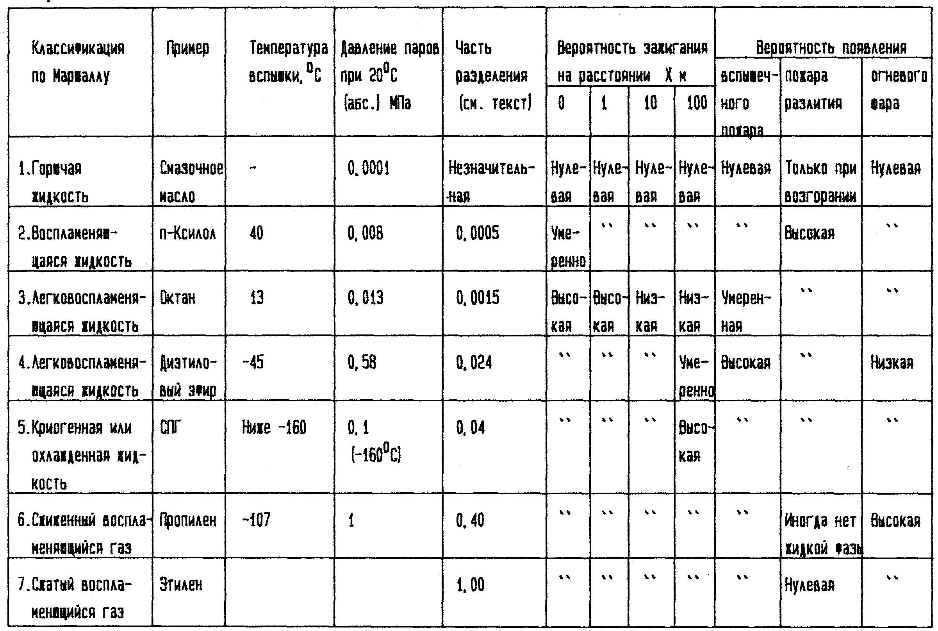

они не представляют собой большой опасности. Пример: n - ксилол (температура вспышки 39 °С).
Класс 3 - жидкости, у которых температура вспышки или равна номинальной температуре окружающей среды, или ниже ее (32°С или 90°F). В принципе над такими жидкостями, по крайней мере непосредственно над их поверхностью, находится смесь пара и воздуха в концентрации выше НПВ. На некотором расстоянии от поверхности концентрация будет ниже НПВ. Однако в зависимости от химического состава пара возможны широкие вариации его концентрации даже для веществ, классифицируемых как легковоспламеняющиеся и при обычных температурах представляющих собой жидкости. Например, температура вспышки октана 13°С, а диэтилового эфира - 49°С.
Классификация воспламеняющихся веществ этого типа наименее определена, так как даже в Великобритании температура окружающей среды может изменяться по крайней мере на 30 °С. Поэтому целесообразно провести дополнительную классификацию, отнеся к классу 3 жидкости, имеющие при температуре окружающей среды давление паров между нижним и верхним пределами самовоспламенения, и выделяя отдельно жидкости класса 4.
Класс 4 - жидкости, давление паров которых при температуре окружающей среды заключено между верхним пределом самовоспламенения (ВПВ) и атмосферным давлением. Таким образом, при температуре воздуха 20 °С октан, имеющий объемную концентрацию пара 1,3% (НПВ = 1%), следует считать веществом 3-го класса, а диэтиловый эфир с концентрацией пара 60% (ВПВ == 28%) - веществом класса 4.
Класс 5 - воспламеняющиеся жидкости, у которых при хранении давление паров (абсолютное) около 0,1 МПа. Сюда относятся охлажденные или криогенные воспламеняющиеся газы, такие, как СПГ. Хотя при разлитии примыкающий к поверхности слой слишком богат, чтобы гореть, при рассеянии заметная доля разлития превратится в способную сгорать смесь пара и воздуха.
Класс 6 - это сжиженные воспламеняющиеся газы. При разгерметизации оборудования значительная часть сжиженного газа выделяется в виде пара. Этот пар вместе с увлекаемыми каплями жидкости в определенных случаях можно представить как пар, образовавшийся при полном испарении жидкости, вместе с аэрозолем. В предыдущих главах этот вопрос обсуждался более подробно. Примером жидкости класса 6 может служить сжиженный пропан.
Поведение разлитых и зажженных жидкостей сильно зависит от рассмотренных выше свойств. На него влияют также конфигурация окружения, скорость ветра и время, прошедшее с момента истечения до зажигания.
Возможны шесть случаев ответной реакции жидкости на присутствие источника зажигания.
1) Жидкости первого класса не зажигаются от находящегося в непосредственной близости источника и могут не зажечься даже при ударе пламени.
2) Жидкости второго класса не зажигаются от находящегося рядом источника, но будут зажигаться от удара пламени и гореть в самоподдерживающемся пожаре разлития.
3) Жидкости третьего класса зажигаются от находящегося рядом источника и могут быстро образовать самоподдерживающийся пожар разлития. Расстояние между источником, способным зажечь облако, и ближайшей к нему точкой разлития зависит не только от свойств облака, но и от скорости ветра. Это расстояние намного больше по ветру, чем поперек или против ветра. При некоторых обстоятельствах, когда ветер имеет скорость, намного превышающую скорость пламени, облако может выгорать не с ближайшего края разлития. Источник зажигания вызовет появление пламени, которое будет быстро перемещаться и поджигать весь объем паровоздушной смеси, концентрация которой выше НПВ. Подобную ситуацию можно назвать "вспышечным пожаром" или "пожаром облака". В таких случаях облако способно сгорать целиком.
4) Жидкости четвертого класса зажигаются от находящегося рядом источника с образованием вспышечного пожара и способны образовывать самоподдерживающийся пожар разлития. Паровое облако будет содержать переобогащенный элемент объема, и благодаря диффузии процесс горения этого элемента будет происходить только на его границе.
5) В случае разлития жидкости пятого класса находятся в равновесии со своими парами при абсолютном давлении 0,1 МПа. Подвод тепла от окружающей среды вызывает кипение, приводящее к увеличению объема парового облака. Зажигание может произойти от источника, относительно удаленного от края разлития, и возникший в результате этого вспышечный пожар будет зажигать оболочку парового облака. Появление огневого шара (его определение будет дано ниже) возможно при очень больших разлитиях, особенно если происходит большая задержка между растеканием и зажиганием. Такие разлития будут приводить к пожару разлития.
6) Жидкости шестого класса способны зажигаться от относительно удаленного источника с образованием вспышечного пожара, а возможно, также и пожара разлития в тех случаях, когда мгновенно испарившаяся часть мала (скажем, около 0,10, как это может быть в случае бутана). Значительная часть облака окажется переобогащенной, эта часть благодаря диффузии будет гореть на границах своей оболочки. Если масса разлития составляет порядка тонны, вспышечный пожар может перерасти в огневой шар. В определенных случаях ситуация может усугубиться до взрыва парового облака (см. гл. 12).
Эффективность действия противопожарных средств уменьшается от класса к классу. Пожары жидкостей классов 1-3 могут сдерживаться при помощи пены, но пожары жидкостей классов 4-5 ставят проблемы куда более серьезные, если вообще преодолимые. В табл. 8.4 приводится таксономия поведения жидкостей всех шести классов, а также выбросов газов или паров в отношении источников зажигания. В дополнение рис. 8.3 обобщает таблицу в графическом виде. Хотя и очень грубо, но все-таки по таблице можно обнаружить, что части, соответствующие жидкостям различных классов, отличаются на порядок величины. В случае жидкостей классов 1-5 предполагается, что выше уровня жидкости существует двухметровый слой пара и что толщина жидкости составляет 0,2 м. В таблицу включены также сжатые газы, но на рисунке они не отражены.
Следует ожидать, что воспламеняющиеся газы или пары (в тех случаях, когда они тяжелее воздуха) при выбросах ведут себя подобно жидкостям класса 5, но без образования пожара разлития. Пожары разлитии, огневые шары рассматриваются ниже.

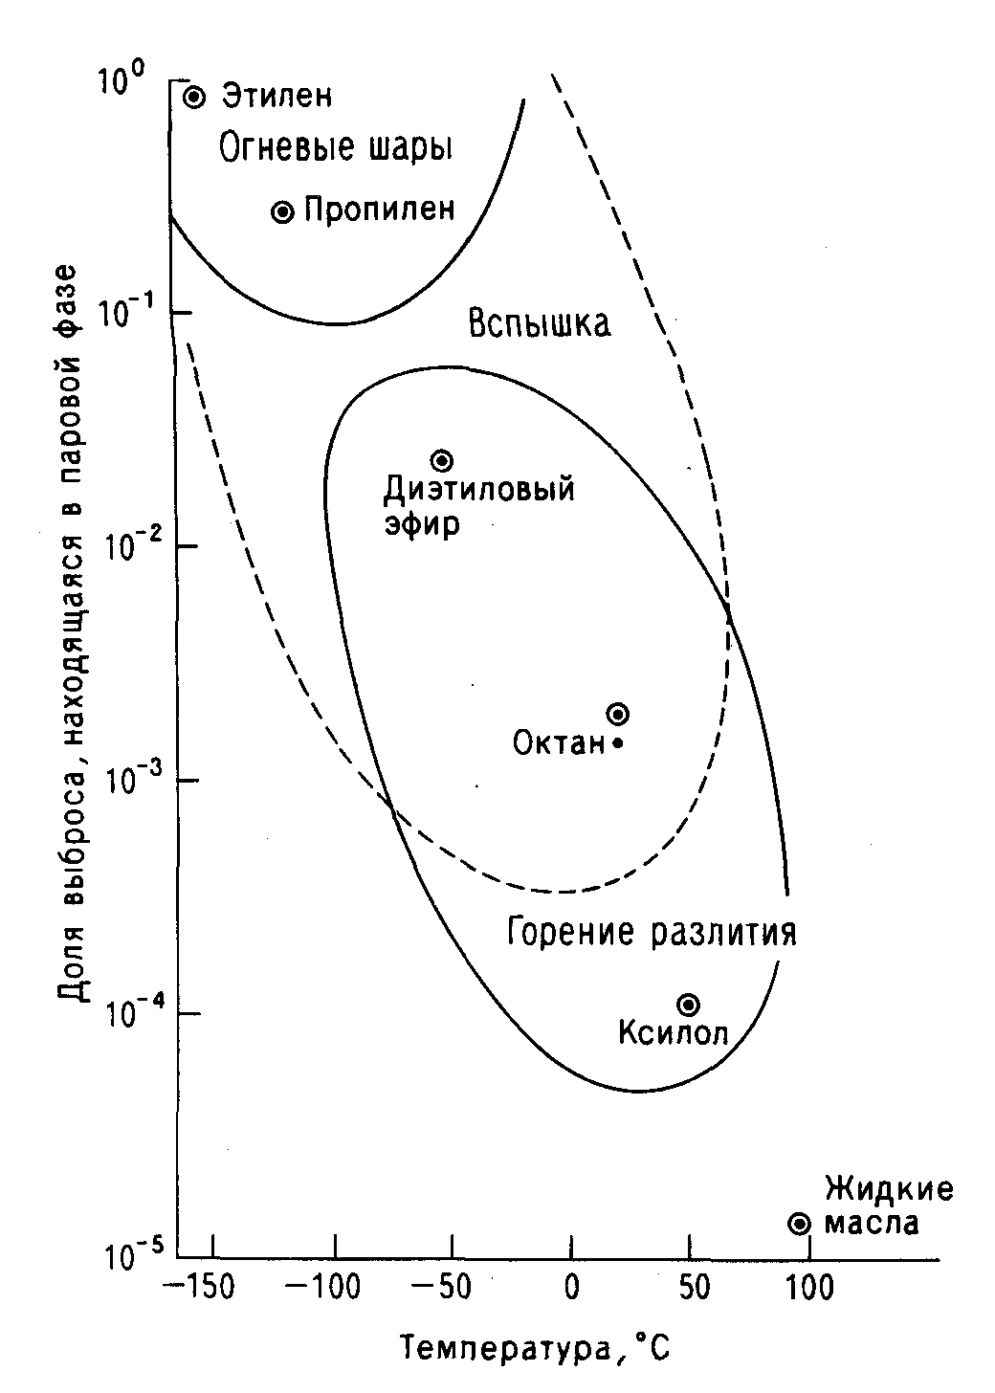
Рис. 8.3. Зависимость характеристик пожара от температуры кипения вещества.

8.7. ПОЖАРЫ РАЗЛИТИИ
8.7.1. ОПРЕДЕЛЕНИЕ
В работе [Canvey,1981] пожар разлития определяется как "разлитие воспламеняющейся жидкости, горящее устойчивым диффузионным пламенем".*

8.7.2. ЛИТЕРАТУРНЫЕ ИСТОЧНИКИ
Известно большое число работ, посвященных пожарам разлития. Обзор пожаров разлитии СПГ сделан в отчете [Raj',1977]. В работе [Mizner.1982] также выполнен обзор литературы, но уже включая пожары разлитии СНГ. В дополнение к этому есть обзор литературы, посвященной вопросам опасности излучения от крупных пожаров разлитии и огневых шаров [Moorhouse,1982]. Анализу коэффициентов пересчета, полученных на основе крупномасштабных экспериментов, посвящена работа [Moorhouse,1982a]. Вопросы, связанные с горением при исследованиях на Мэплинских отмелях, излагаются в статье [Blackmore,1982a]. В работе [Craven, 1976] анализируются обстоятельства появления разлитии, предполагаемая интенсивность теплового излучения и действие излучения на человека.
____________________________________________________________________________________
*Как хорошо известно, диффузионное горение в отличие от горения заранее перемешанных смесей возникает в том случае, когда окислитель и горючее пространственно разделены, и химическая реакция между ними происходит только после смешения в результате молекулярной или турбулентной диффузии [Зельдович, 1980]. Интенсивность горения в этом случае лимитируется скоростью подвода компонентов в зону горения; для случая пожара разлития - скоростями испарения и смешения паров с кислородом воздуха. - Прим. ред.
8.7.3. ПРИРОДА ПОЖАРОВ РАЗЛИТИИ
Пожар разлития может произойти в ряде ситуаций. Одна из пространственно ограниченных форм его проявления - это, вероятно, пожар в резервуаре хранения, например когда в результате либо внутреннего, либо внешнего взрыва резервуар остается без крыши. В резервуарах, сделанных из алюминия, стенки могут оплавиться до уровня жидкости, и, таким образом, резервуар будет становиться все более низким по мере того, как сгорает жидкость. Следующий по пространственному ограничению случай - это пожар разлития. В обеих ситуациях подразумеваются четко определенные граница и форма, последняя может быть круглой или прямоугольной.
В других ситуациях пожары разлитии происходят после того, как жидкость выбрасывается на поверхность земли; форма и глубина разлития определяются особенностями места разлития. На заводах и в аэропортах, хотя они занимают большие территории, выброшенная жидкость вероятнее всего будет устремляться в водостоки, где она может гореть под землей. Дренажные канавы вдоль автомобильных дорог обычно несут воды в близлежащее русло. Поэтому при выбросе на дороге потоки горючей жидкости могут переносить огонь на сотни метров. Наконец, происходят выбросы жидкостей непосредственно на поверхности водостоков, рек, озер или моря, где возможности для распространения фактически неограниченны. Ниже подробно рассматриваются две из этих ситуаций: пожар в обваловании и пожар на поверхности воды.
Пожары разлитии в круглых или прямоугольных обвалованиях по своей форме приближаются к цилиндру. При отсутствии ветра это будет вертикальный цилиндр, но в обычных обстоятельствах (при ветре) цилиндр будет наклонным.*
Примечательная черта пожаров разлитии - это "накрытие" или "растяжение пламени" с подветренной стороны. Это накрытие (рис. 8.4) в экспериментах, описанных в работе [Mizner,1982], составляло 25 - 50% диаметра обвалования (20 м). Таким образом, эффективный диаметр пожара разлития оказывается значительно большим, чем диаметр обвалования. Значение 50% подтверждается данными других исследований [Robertson,1976]. Отметим, что край пожара

________________________________________________________________________________________
Прямые крупномасштабные эксперименты, где исследовались горение резервуаров (объем хранилищ - до 50 тыс. м3) и пожары разлитии (на площадях до 10 тыс. м2) жидких углеводородных топлив, свидетельствуют о том, что пламя по своей форме скорее напоминает конус.- Прим. ред.

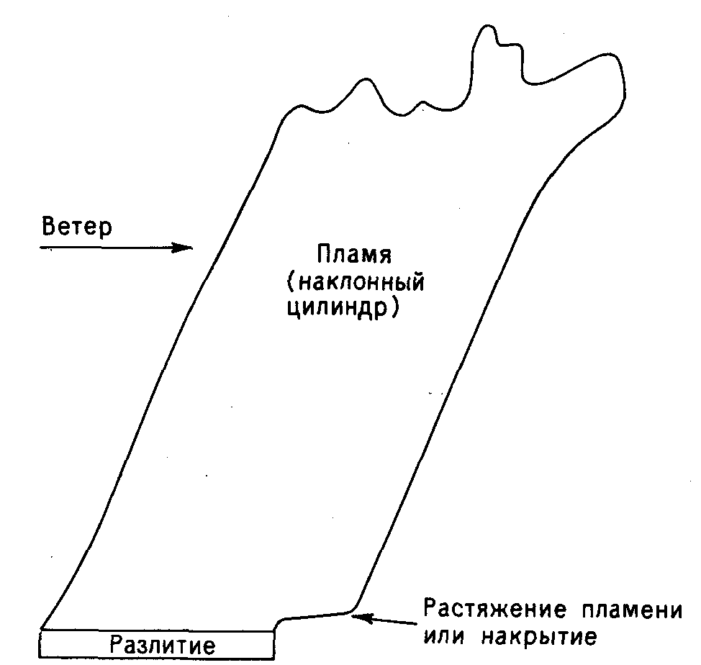

Рис. 8.4. Схематическое изображение пожара разлития.
разлития, находящийся с наветренной стороны, в этих экспериментах не фиксировался.
Масштаб теплового излучения обсуждается ниже. Здесь же отметим, что все пламена были в той или иной степени дымными. Пламена при горении СПГ менее задымлены, чем пламена СНГ, а последние, в свою очередь, менее задымлены, чем пламена от керосина.
Характер пожаров разлитии может изменяться во времени. Вероятно, можно выделить индукционный период, в течение которого скорость горения увеличивается по мере того, как возрастающая интенсивность теплового излучения повышает скорость испарения, и стационарный период, при котором достигается равновесие. При относительно химически чистом пожаре через некоторое время после достижения стационарного состояния происходит затухание пожара, так как топливо истощается. В тех случаях, когда разлитие образуется на наклонной поверхности, например в углублении в земле, его площадь уменьшается и интенсивность теплового излучения падает.
В тех случаях, когда воспламеняющееся вещество не однородно по своему химическому составу, интенсивность, возможно, будет падать, поскольку более летучие компоненты отделяются первыми, оставляя относительно нелетучий остаток. Такое может случиться при горении СПГ, содержащего в зависимости от происхождения 5 - 15% углеводородов с двумя и более атомами углерода. Пожары СПГ к концу также становятся более дымными, поскольку остаток все более и более обогащается высшими углеводородами.
Вероятно, самой крайней формой проявления пожара разлития является горение нефти, которая содержит углеводороды от СН4 до С25 и выше. В качестве примера здесь можно привести крупный пожар при разлитии 40 тыс. т нефти в ходе аварии 8 января 1979 г. в зал. Бантри (Ирландия). В результате пожара погибло 50 человек и был сильно поврежден пирс. Описание этой аварии полностью приводится в отчете [Whiddy Island,1980].

8.7.4. ИССЛЕДОВАНИЯ
В Великобритании крупномасштабные исследования проводили две организации: Shell и British Gas. Эксперименты компании Shell выполнялись на Мэплинских отмелях (Эссекс). Характер этих исследований излагался ранее при рассмотрении моделей рассеяния газа. Вопросы горения, изучаемые при этих исследованиях, обсуждаются в работе [Blackmore,1982a]. Другие исследования компании Shell, проведенные внутри страны, проходили с обвалованием диаметром 20 м и высотой стенок 0,3 м. Обвалование сначала охлаждалось жидким азотом, а затем в него впускался СПГ или охлажденный СНГ [Miznei-,1982].
Исследования British Gas выполнялись на исследовательской станции Midlands Research Station (см. [Moorhouse,1982]). Работу проводили с разлитиями размером 12,2 ∙ 15,4 м и глубиной 0,5 м. Предусматривалась возможность дробления разлития и, таким образом, изучались разлития площадью от 37 до 186 м2. Перед впуском СПГ поддон охлаждали.
Программа исследований Американской газовой ассоциации (AGA), в которых предусматривался выпуск СПГ в земляные обвалования круглой формы с диаметрами около 2,6 м и 25 м без предварительного охлаждения, кратко изложена в работе [Moorhouse,1982]. Доклад об этих исследованиях приведен в [AGA.1973].
Исследования по зажиганию СПГ на поверхности воды выполнялись на оз. Чайна (США) [Little, 1979].
Некоторые данные об указанных выше исследованиях занесены в табл.8.5.
8.7.5. ТЕОРЕТИЧЕСКИЙ АНАЛИЗ
8.7.5.1. ОБЛАСТИ ТЕОРЕТИЧЕСКОГО АНАЛИЗА
Теоретический анализ основывается на изучении следующих факторов:
внешний вид, геометрия и скорость распространения пламени, скорость выгорания топлива, изменение состава топлива, поток излучения.

8.7.5.2. ВНЕШНИЙ ВИД ПЛАМЕНИ
В этой области анализа исследуются такие внешние характеристики пламени, как светимость и задымленность. Так, например, пламя СПГ характеризуется как светящееся, но с задымленным верхом, а наличие сажи объясняется недостатком кислорода [Mizner.1982]. В работе [Moorhouse.1982] отмечается, что площадь пламени СПГ определить легче, чем площадь пламени СНГ, потому что в случае СПГ пламя относительно свободно от сажи. Вещества по возрастанию склонности к дымлению расположены в ряд [Mizner,1982]: метан, СНГ, керосин. В работе [Blackmore,1982a] отмечается, что пламя СНГ (при исследованиях на Мэплинских отмелях) было намного задымленное пламени метана. Ни один из исследователей не попытался теоретически установить взаимосвязь задымленности с таким фактором, как число атомов углерода в молекуле, или с молекулярной структурой.

ТАбЛИЦА 8.5.Некоторые экспериментальные
исследовании пожаров разлитии
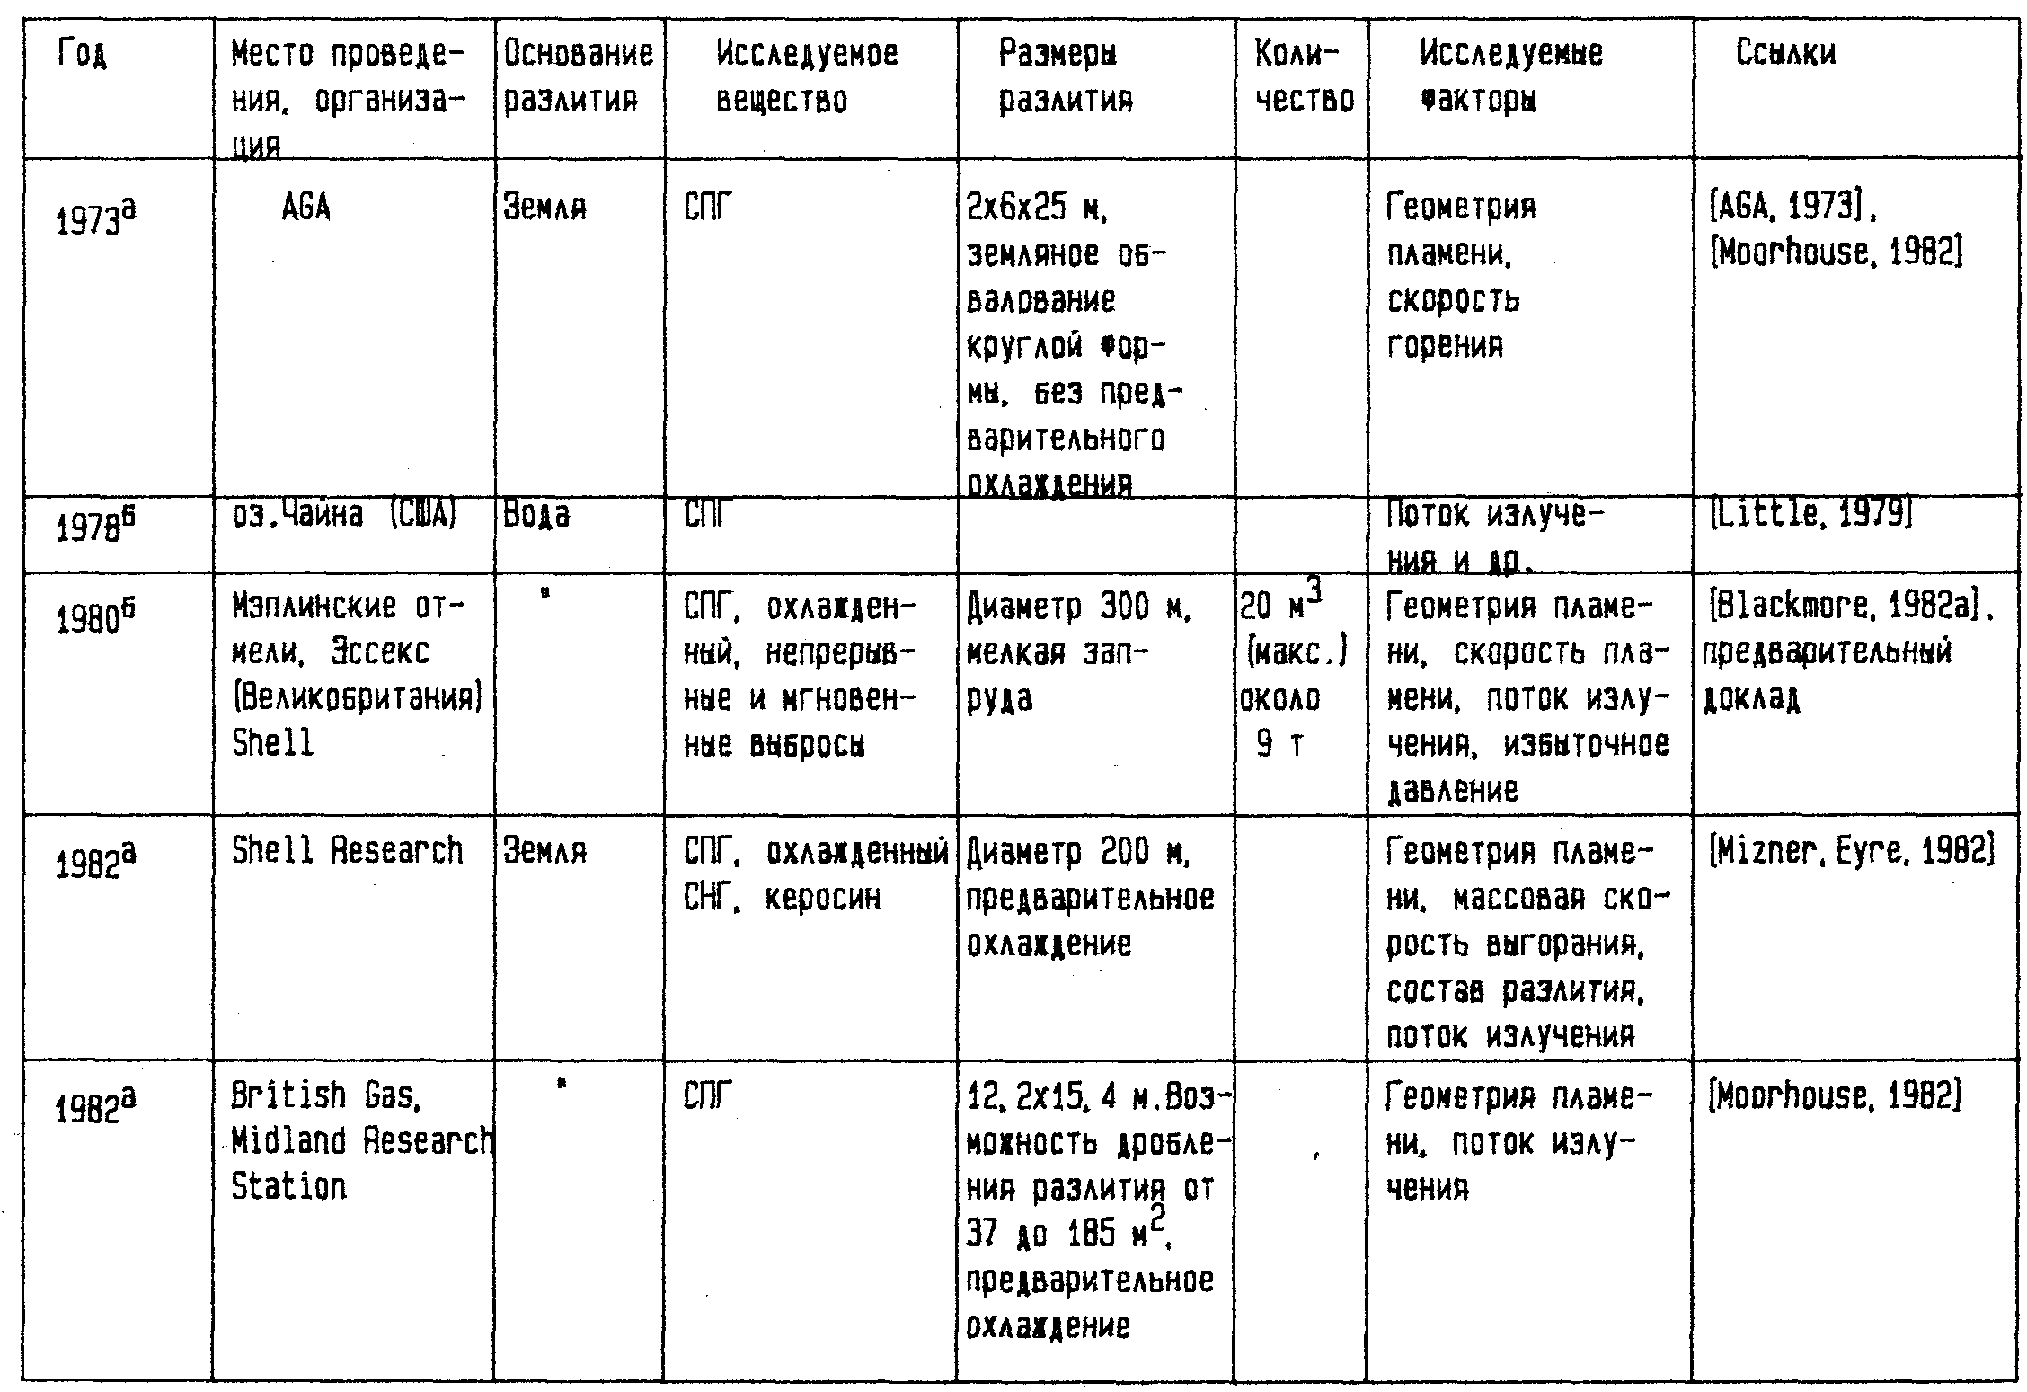
Дата сообщения. БДата проведения.

Не делалось также попыток связать задымленность с установленными данными по термохимии пламени.
Наличие дыма существенно влияет на поток излучения, и корреляция между ними, по-видимому, отрицательная.

8.7.5.3. ГЕОМЕТРИЯ ПЛАМЕНИ
Практически все исследователи согласны с тем, что лучшее представление формы пламени - это наклонный цилиндр (см. примечание к разд. 8.7.3. - Ред.). Рассмотрено отношение высоты пламени к его основанию [Moorhouse,1982;
Moorhouse,1982a; Mizner,1982]. Авторы этих работ отмечают трудности, испытываемые при определении формы пламени, из-за наличия дыма. Отношение L/D (где L - высота пламени, измеряемая вдоль его оси, a D - диаметр разлития) в первом приближении считается лежащим в диапазоне 1,75 - 2,50. В работе [Moorhouse,1982a] в качестве достаточно приемлемого приближения предлагается уравнение вида
cosΘ = 0,75 ∙ (UD)-0.49 или cosΘ = 0,75 ∙ (1/UD)
где Θ - угол отклонения от вертикали, UD - безразмерная скорость ветра:
UDud = UW ∙ (m∙g∙D/Pv)-1/3
Здесь : m - массовая скорость выгорания, кг/(м2 ∙ с); Pv - плотность пара, кг/м3; g - ускорение силы тяжести, м/с2; D - диаметр разлития, м; Uw - скорость ветра, м/с. Вывод этого уравнения приписывается Атталаху и Раджу [AGA,1974].
Работ, посвященных теоретическому анализу явления растяжения пламени, отмечавшегося выше, в настоящее время очень мало.

8.7.5.4. СКОРОСТЬ ПЛАМЕНИ
В работе [Blackmore,1982a] отмечено, что при исследованиях на Мэплинских отмелях скорость пламени в облаках достигала 12 м/с. При определенных обстоятельствах наблюдалось увеличение скорости пламени до 28 м/с.

8.7.5.5. СКОРОСТЬ ВЫГОРАНИЯ
На скорость выгорания влияют следующие факторы: химический состав, размер разлития, скорость ветра. В работе [Moorhouse,1982a] делается вывод о том, что массовая скорость выгорания (кг/(м ∙ с)) сильно зависит от химического состава. Самая высокая массовая скорость выгорания - у СПГ и самая низкая - у керосина. Авторы отметили обратную корреляцию между массовой скоростью выгорания и температурой кипения. Скорость выгорания для небольших разлитии СПГ составляет 0,05 - 0,08 кг/(м2 ∙ с), тогда как скорость выгорания метилового спирта - около 0,02 кг/(м2 ∙ с). При крупных разлитиях иногда наблюдаются более высокие скорости выгорания.

8.7.5.6. ИЗМЕНЕНИЕ СОСТАВА ТОПЛИВА
СПГ, СНГ и большинство жидких топлив не являются чистыми веществами. Хотя их можно очистить или, иначе говоря, обработать для удаления тех веществ, которые не способствуют горению, есть небольшая особенность в получении чистых фракций углеводородов из веществ, предназначенных исключительно для горения.
Как уже отмечалось, СПГ может содержать значительные количества этана и высших углеводородов. В процессе испарения остаток становится все более богатым С2- и С3- углеводородами. В работе [Mizner.1982] представлены данные по пожарам разлитии СПГ, которые показывают, что содержание СН4 и C2Н6 в СПГ, первоначально составляющее 89 и 11% соответственно, через 6 мин горения становилось равным ≈50%.

8.7.5.7. ПОТОК ИЗЛУЧЕНИЯ
Вопрос о потоке излучения настолько важен, что ниже ему будет посвящен целый раздел, где будет рассмотрено также и действие теплового излучения.
8.7.6. ОПАСНОСТЬ ПОЖАРОВ РАЗЛИТИИ
Размер пожаров разлитии, очевидно, может быть разнообразным: от небольших, диаметром меньше метра и глубиной несколько миллиметров, до очень крупных или даже групп пожаров разлитии. Если первые не следует классифицировать как особо опасные, то крупномасштабные пожары разлитии несут в себе большую опасность. Такие пожары рассматриваются в следующем разделе.

8.8. КРУПНЫЕ ПОЖАРЫ ХИМИЧЕСКИХ ПРОИЗВОДСТВ
8.8.1. ОПРЕДЕЛЕНИЕ
Под крупным пожаром на химическом предприятии нами будет пониматься "большой разрушительный пожар", охватывающий исходное сырье, промежуточные или конечные продукты, отходы производства, технологическое оборудование.
В приводимых ниже описаниях аварий один крупный пожар имел место при аварии 1 июня 1974 г. в Фликсборо (Великобритания) и включал ряд пожаров разлитии на площади 60 тыс. м2, а другой - при аварии 20 октября 1944 г. в Кливленде (шт. Огайо, США), где очень крупный пожар разлития причинил сильные разрушения на площади около 120 тыс. м2.

8.8.2. ТЕОРЕТИЧЕСКОЕ РАССМОТРЕНИЕ
В настоящее время наблюдается растущий интерес к моделям, предназначенным для оценки вероятности распространения пожара. Обзор таких моделей выполнен в работе [Ramachandran,1982]. Ее автор различает два метода в подходе к оценке "риска" от пожара: метод точечной схемы и метод логического дерева.
Точечная схема, применяющаяся сейчас некоторыми страховыми компаниями, была первоначально предложена в работе [Gretener,1968]. При этом риск определяется как произведение вероятности возникновения пожара и способности здания распространять пожар, деленное на произведение некоторой меры пожарной безопасности и огнестойкости здания.
Метод логического дерева (дерева неполадок, дерева решений) широко применяется во многих областях, где занимаются вопросами предотвращения потерь. В рамках такой системы формально анализируются различные комбинации обстоятельств, которые могут привести к нежелательному событию.
Такие логические деревья, если в них заложена вероятность каждого события, представляют собой средство систематического определения вероятности конечного нежелательного события.
Модели, изложенные в цитируемой работе, созданы для изучения процесса распространения (развития) пожара. Эти модели строятся на разных принципах. Один из них заключается в использовании законов физики и химии для описания скоростей теплопереноса и распространения пламени в условиях реальной геометрии. Другой базируется главным образом на использовании данных по случившимся пожарам и, следовательно, имеет вероятностную природу. Эти подходы представляют по существу "расчетно-теоретический подход" и "исторический подход", более подробное обсуждение которых проводится в [АСМН.1979] и в гл. 18.
8.8.3. ПЛАНИРОВКА ЗАВОДОВ
То, что пожар, начавшийся в одной части площадки промышленного предприятия, может распространиться на другую, - признано специалистами, работающими в области планировки заводской территории. Данный вопрос исследуется в книге [Mecklenberg,1973] - наверное, единственной на сегодня монографии, посвященной теме планировки завода. Тем не менее аспекты безопасности территории завода стали предметом серьезного изучения с тех пор, как была издана эта книга. Сейчас некоторые устаревшие данные заменяются в книге новыми.
В стандарте [BS.1980], в котором формулируются меры предосторожности от пожара на химических предприятиях, делается упор на необходимость проведения системного подхода при размещении объектов. Например, не дается каких-либо указаний относительно расстояний между хранилищами воспламеняющихся веществ, но указываются публикации, где есть рекомендации на эту тему.
В документе [H&SE,1976a] приводятся безопасные расстояния для хранилищ СНГ и вспомогательного оборудования. Публикация, однако, не достаточно полно отвечает требованиям безопасности, поскольку в ней не уделяется внимания вопросам, связанным с образованием огневых шаров, и взрывам неограниченных паровых облаков, а ведь эти явления могут возникать при разгерметизации оборудования, содержащего СНГ. Предполагается, что в дальнейшем эти вопросы будут учтены.

8.9. ОГНЕВЫЕ ШАРЫ
8.9.1. ПРИРОДА ОГНЕВЫХ ШАРОВ
В июне 1977г. на конференции Еврохим'а, проходившей под названием "Химическая технология во враждующем мире", в обстановке, когда опасность, создаваемая огневыми шарами, в Великобритании практически не нашла общего признания, автор этой книги сказал: "То, что пожар может распространяться от одной площадки к другой, давно осознано, и пожарные управления разработали на основе происшедших аварий концепцию "безопасных расстояний". Может показаться, что этой фразой исчерпана вся тема, но, к сожалению, это далеко не так. Существует третья возможность в отношении облака пара - возможность зажигания и горения без взрыва. Некоторые исследователи предложили считать, что зажигание, приводящее к горению (дефлаграции), обязательно меньшее из двух зол, но это положение отнюдь нельзя считать абсолютной истиной.
Облако пара, смешанное с воздухом, но переобогащенное топливом и не способное поэтому объемно детонировать, начинает гореть вокруг своей внешней оболочки и вытягивается, образуя огневой шар. Такие огневые шары крайне опасны. Если они вызваны горением углеводородов, то светятся и излучают тепло, что может причинить смертельные ожоги наблюдателям и зажечь дерево или бумагу. Поднимаясь, огневой шар образует грибовидное облако, ножка которого -это сильное восходящее конвективное течение. Такое течение может всасывать отдельные предметы, зажигать их и разбрасывать горящие предметы на большие площади.
Делаются попытки предсказать размер и время сушествования такого огневого шара. Формулы, принадлежащие NASA, преобразованы автором к следующему виду:
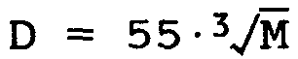
где D - диаметр огневого шара, м; М - масса углеводородов предполагаемой формулы СnН2n, т; и
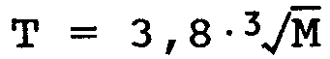
где Т - время существования огневого шара, с.
Важна не только энергия выброса, но и скорость, с которой происходит выброс, т. е. его мощность. Если энергия выброса - линейная функция М, а время, в течение которого происходил выброс, - функция М1/3, то
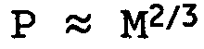
где Р - мощность, выделяющаяся при сгорании огневого шара. В случае, характерном для аварий промышленных предприятий, имеем
Масса  огневого  шара М | Диаметр  огневого  шара D | Время  существования  огневого шара Т | Мощность, выделяющаяся  при сгорании огневого  шара Р
50т | 200м | 14с | 170 ГВт

Такое явление, как огневой шар, полностью выходит за рамки обычных пожаров и способно распространять поражающее действие далеко за обычные безопасные расстояния [Marshall,1977b]. Немногим более года спустя после указанной публикации произошла авария 11 июля 1978г. в Сан-Карлосе (Испания). Образовавшийся у приморского кемпинга огневой шар привел к гибели 215 чел., что превысило число погибших в самой крупной (до катастрофы в Сан-Карлосе) по количеству жертв аварии 28 июля 1948 г. в Людвигсхафене (Германия), где погибло 207 чел.
В отчете [АСМНД979] приводится цитата автора [Marshall,1977b], в которой он призывает продолжить изучение этого явления.

8.9.2. ЛИТЕРАТУРНЫЕ ИСТОЧНИКИ
Обзор литературы по изучению феномена огневого шара выполнен в работе [Moorhouse,1982a].
По-видимому, начало изучения огневых шаров было положено в работе Хая [High,1968], где исследовались огневые шары, возникающие от выброса ракетного топлива, причем диаметр огневого шара и его время существования связывались с выброшенной массой ракетного топлива. Хай проводил работы по прогнозированию характеристик огневых шаров, которые могли возникнуть от ракеты "Сатурн V", предназначенной для полетов на Луну, в ходе ее разработки. Эта ракета при необходимости разгрузки способна выбросить такое количество топлива, которое более чем на порядок величины превысило бы массу топлива, применявшуюся в ранее проведенных испытаниях. Следовательно, нужно было найти корреляцию для таких свойств, как радиус огневого шара и тепловой импульс. Эта работа не ставила целью предсказание характеристик огневых шаров, возникающих при выбросе воспламеняющихся газов в воздух. До 1968 г. таких событий было зарегистрированно мало; можно отметить, что все инциденты, приведенные в табл. 8.6, для которых имеется достаточно данных, чтобы провести их корреляцию, произошли после написания работы [High, 1968].
Формулы, полученные Хаем, были использованы в статье [Brasie,1976] для вычисления безопасных расстояний на химическом заводе. При этом масса ракетного топлива по Хаю неправильно приравнивалась к массе воспламеняющегося пара.
В работе [Hasegawa,1978] рассматриваются условия, определяющие, что будет преобладать после зажигания данного выброса: пожар разлития или огневой шар. Изучены обстоятельства возникновения огневого шара и его действие [Roberts,1982]. Исследования по этим вопросам развиты далее в [Roberts, 1982а]. Кроули [Crawley,1982] рассматривает огневые шары в контексте общих эффектов зажигания при разлитии топлива. Данные, полученные из лабораторных исследований огневых шаров, представлены в работе [Lihou,1982]. В некоторых работах приводятся "отрицательные" доказательства в том смысле, что исследования с СПГ и охлажденным пропаном не привели к возникновению огневых шаров [Blackmore,1982a; Mizner.1982].
8.9.3. УСЛОВИЯ ВОЗНИКНОВЕНИЯ ОГНЕВЫХ ШАРОВ
8.9.3.1. ОЦЕНКА ПРИМЕНИМОСТИ НАКОПЛЕННОГО ОПЫТА С РАКЕТНЫМИ ТОПЛИВАМИ
Для того чтобы оценить применимость модели, разработанной для описания огневых шаров из ракетного топлива, к огневым шарам из углеводородов, рассмотрим изучаемый в статье [High, 1968] феномен огневого шара.
В действительности существует большое различие между этими двумя ситуациями. Ракетное топливо для маршевых двигателей современных ракет представляет собой смесь окислителя, жидкого кислорода и восстановителя, например керосина. При сгорании этой смеси в двигателе достигается температура около 3400°С [Shreve,1977]. Выбор топлива определяется рядом факторов, из которых, вероятно, наиболее важным является максимизация удельного импульса, выражаемого в "секундах" (отношение реактивной силы (фунт) к массе сгоревшего за 1 с топлива). Удельный импульс определяется главным образом отношением /Т/М (где Т - абсолютная температура и М - средняя молекулярная масса отработанного газа). Это означает, что чем меньше молекулярная масса в выхлопе, тем больше тяга. Так как водород имеет наименьшую молекулярную массу, выгодно использовать смеси, в которых кислорода содержится меньше, чем в стехиометрической смеси, чтобы получать в выхлопе свободный водород. На практике, грубо говоря, 02 эквивалентен углероду в топливе. Таким образом, ракетное топливо, состоящее из СnИ2n и кислорода, будет иметь соотношение углеводород: кислород, равное 0,3 : 0,7.

ТАБЛИЦА 8.6. Некоторые случаи аварий, в ходе
которых имело место образование огневых шаров
Дата  аварии | Место  происшествия | Вовлеченное  вещество |  | Масса  шара,  т |  | Радиус  шара,  м
17 января 1974 г. | Абердин,  Великобритания | Бутан |  | 2 |  | 35
3 марта 1972 г. | Линчберг,  шт. Виргиния, США | Пропан |  | 9 |  | 60
11 января 1974 г. | Сент-Пол,  шт. Миннесота, США | СНГ |  | 10 |  | 50
29 апреля 1979 г. | Игл-Пасс,  шт. Техас, США | " |  | 25 |  | 170
5 июля 1973 г. | Кингмен,  шт. Виргиния, США | Пропан |  |  | 45 | 150
28 декабря 1977 г. | Голданна,  шт. Виргиния, США | СНГ |  |  | 70 | 160
21 июня 1970 г. | Кресент-Сити,  шт. Иллинойс, США | Пропан |  | 75 |  | 75-100
26 ноября 1976 г. | Белт,  шт. Монтана, США | СНГ |  | 80 |  | 150
29 августа 1978 г. | Луисвилл,  шт. Арканзас, США | Мономерный  винилхлорид |  | 110 |  | 155
19 октября 1971 г. | Хьюстон,  шт. Техас, США | " |  | 165 |  | 150
4 августа 1978 г. | Доннелсон, СНГ  шт. Айова, США |  | СНГ | 435 |  | 305

Оно почти точно равно отношению, приводимому в работе [Chambers,1973], в которой цитируются публикации компании North American Aviation Inc. В статьях, где применительно к уравнениям, данным в [High,1968], масса топлива приравнивается к массе ракетного топлива(см., например, [Brasie,1976]), недооценивается диаметр огневого шара.
Однако есть и другие факторы. Как было сказано выше, температура в двигателе для смеси "жидкий кислород - керосин" составляет около 3400°С. Теоретическая же температура пламени для углеводородов в воздухе лежит в пределах 1900 - 1950 °С. К тому же ракетное топливо - это жидкий реагент, и можно предполагать, что реакция будет протекать намного быстрее, чем при смешении паров углеводородов с воздухом.
Учитывая все эти факторы, по-видимому, можно сказать, что применять полученные для ракетных топлив данные к смесям углеводородов с воздухом надо с большой осторожностью.
8.9.3.2. ОГРАНИЧИВАЮЩИЕ УСЛОВИЯ
В докладе [Hasegawa,1978] говорится, что сжиженные воспламеняющиеся газы, для которых доля выброса в паровой фазе составляет 0,35 и выше, способны образовывать огневые шары и не могут вызывать пожаров разлитии.
Этот подход согласуется с подходом воображаемой "части разделения" (табл. 8.4, рис. 8.3).
Предлагаемое в цитируемой работе значение для доли выброса в паровой фазе, равное 0,35, не может быть точным, так как существенную роль должны играть обстоятельства разрушения, т. е. важно, произошло полное разрушение или нет. Когда отверстие находится выше уровня жидкости, полученные результаты могут быть совсем иными, чем в случае, когда отверстие находится у основания сосуда.

8.9.3.3. ГЕОМЕТРИЯ ОГНЕВЫХ ШАРОВ
В работе [High,1968] характер процесса образования огневого шара из ракетного топлива описывается следующим образом: "В огневых шарах, связанных со взрывами ракетного топлива, по мере того как давление продуктов детонации уменьшается до атмосферного давления, плотность газа становится значительно меньше плотности окружающего воздуха, и поэтому результирующая выталкивающая сила заставляет газ подниматься. При этом вся масса ракетного топлива вовлекается в огневой шар и быстро сгорает. Полусферическая форма огневого образования сохраняется до тех пор, пока сила плавучести невелика. Однако после того, как сфера окончательно сформировалась, огневой шар отрывается от земли. Воздух, вовлекаемый в огневой шар, посредством конвективных сил и вихревого движения непрерывно добавляется в него и увеличивает массу горящего образования. При разлитом на земле ракетном топливе формируется ножка, соединяющая огневой шар и разлитие, при этом все огневое образование принимает характерную грибовидную форму (такую же, как и огневой шар ядерного взрыва). Этот горячий огневой шар продолжает изменяться и превращается в сплющенный сфероид и в конечном итоге - в тороид. Горение богатой топливом смеси газа и вовлеченного воздуха продолжается до тех пор, пока не образуется стехиометрическая смесь, после чего вовлеченный воздух разбавляет и охлаждает газы. Радиационные потери также вносят вклад в процесс быстрого охлаждения. В динамике огневой шар можно представить как сферическое "тепловое" образование, состоящее из горячих газов в верхней части огневого шара и вовлеченного воздуха - в нижней части. Развитие и рост этого "теплового" образования регулируются тепловым излучением, добавлением и горением ракетного топлива и вовлечением воздуха."
В статье предполагается, что обстановка, окружающая разлитие, известна, и относительно нее делаются небольшие комментарии. Упоминаются "взрывы ракетного топлива", "аварии ракет" и "номинальные условия выброса".
По-видимому, будет разумным предположить, что упомянутые в [High, 1968] обстоятельства вынуждают крайне быстро производить разгрузку топлива, за которой следует зажигание на земле. Эта разгрузка низкотемпературной смеси топлива с окислителем для ракеты "Сатурн V" в статье определяется в количестве 2495 т при скорости 317 т/с. Как утверждается в [USIS.1968], ракета "Сатурн V" после запуска расходовала на первой фазе движения 2375 т ракетного топлива со скоростью выгорания 18,26 т/с (3,65 т/с на двигатель). Можно предположить, что ракетное топливо сбрасывается в жидком виде через двигатели намного быстрее, чем могут быть выброшены его продукты сгорания в виде струй. Отсюда и расхождение между скоростью разгрузки и скоростью выгорания.
Предлагается на основе выводов автора книги о частичном разделении принять мнение, выраженное в работе [Hasegawa,1978] и подтверждаемое накопленными сведениями об огневых шарах, согласно которому огневые шары могут возникать в химической и нефтеперерабатывающей промышленности только в результате полного разрушения резервуаров, содержащих сжиженные воспламеняющиеся газы, такие, как СНГ, пропан, пропилен или мономерный винилхлорид. В соответствии с этим мнением образованию огневых шаров будут предшествовать образование и рассеяние парового облака, возникающего при разрушении сосуда. По существу, огневой шар зарождается в момент контакта парового облака с источником зажигания.
Здесь необходимо еще раз сказать о членах в уравнении эволюции облака, описывающих интенсивность источника вещества, которые зависят от вида разгерметизации. Можно выделить два крайних случая: а) образование трещины, вызывающей утечку углеводородов в сильно направленной форме, б) полное разрушение сосуда, при котором он распадается на части. В первой ситуации, особенно когда внезапно появившаяся струя бьет параллельно земле, образуется удлиненное облако, во второй- более симметричное облако, по форме приближающееся к сплющенному полусфероиду. В обоих случаях, как уже отмечалось ранее и подтверждено результатами многих исследований, гравитационное опускание происходит быстро. Этот процесс настолько быстрый, что предположение о полусферической форме огневого шара в начальный момент, сделанное в работе [Roberts, 1982а], очень сомнительно. Однако другое предположение, высказанное в этой работе, о том, что начальный огневой шар не сферической формы, по-видимому, бесспорно.
Эти вопросы подробно обсуждаются в следующей главе при описаниях двух случаев аварии. Одна из них - это авария 4 января 1966 г. в Фейзене (Франция), где была направленная струя, другая- ранее отмечавшаяся авария в 11 июля 1978 г. в Сан-Карлосе (Испания), в которой облако пара, скорее всего, имело меньшую направленность.
Приближенную оценку теоретического радиуса огневого шара сферической формы можно получить сравнительно легко. Предполагая стехиометричность состава, радиус R можно получить из уравнения следующего вида:
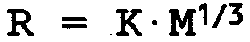
где М - масса огневого шара, К - константа.
Значение К для парафинов и олефинов отличается ненамного. Для водорода же оно существенно другое. Ниже вместо диаметра D будет использован радиус R. Это связано с тем, что, оперируя радиусом, удобно измерять расстояния от центра разлития до того места, где отмечается тот или иной эффект. В качестве единицы массы выбрана тонна, поскольку при рассмотрении основных химических опасностей важны количества веществ, превышающие тонну.
Константу К можно оценить, вычислив сначала объем облака стехиометрического состава, содержащего Мт вещества, а затем по известному закону Шарля - объем сгоревшего облака. В действительности есть небольшое различие между вычисленным объемом и объемом первоначального негорящего облака, умноженным на коэффициент, взятый из закона Шарля. Если предположить, что в облаке достигается температура, равная теоретической температуре пламени, то коэффициент расширения, полученный из закона Шарля, будет соответствовать отношению 8:1. А это означает удвоение радиуса. Для определения радиуса сферического огневого шара предлагается [Marshall,1977b] следующая формула:
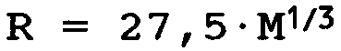
В работе [Roberts, 1982a] дается другая формула:
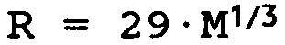
модифицированная автором настоящей книги для случая, когда М измеряется в тоннах. Эти выражения не решают вопроса о радиусе парового облака малой высоты. Например, если облако в момент зажигания имеет размеры R (радиус) и Н (высота), причем R≥H, то будет ли горящее облако иметь размеры около 2R и 2Н? По-видимому, вряд ли, и, конечно же, фотографии с воздуха зажженных облаков, сделанные при исследованиях на Мэплинских отмелях, не подтверждают этого. Более вероятно то, что расширение происходит главным образом в вертикальном направлении, как это бывает при пожаре разлития.
В цитируемой работе, привлекается внимание к эффектам расширения первоначально незажженного облака, следуюшим непосредственно за повреждением сосуда. Этот вопрос будет обсуждаться ниже, в описании аварии 11 июля 1978г. в Сан-Карлосе (Испания). В табл. 8.7 приводятся относительные радиусы и объемы для пропана, хранящегося при абсолютном давлении, равном 1МПа.
Таким образом, эффекты начального парового расширения ощущаются лишь вблизи. Однако концепция начального облака чистого пара несколько искусственна.
Попытка скоррелировать диаметр реальных огневых шаров от ракетного топлива с диаметром огневых шаров, отмечавшихся при авариях, предпринята в [High,1968]. Хай приходит к следующему уравнению, полученному по методу наименьших квадратов:
где D - максимальный диаметр, фут; Wp - масса ракетного топлива, фунт. После преобразования в единицы СИ (метры и тонны), выполненного автором этой настоящей книги, это уравнение принимает следующий вид :
R = 17,6 ∙ (Wp)0.320

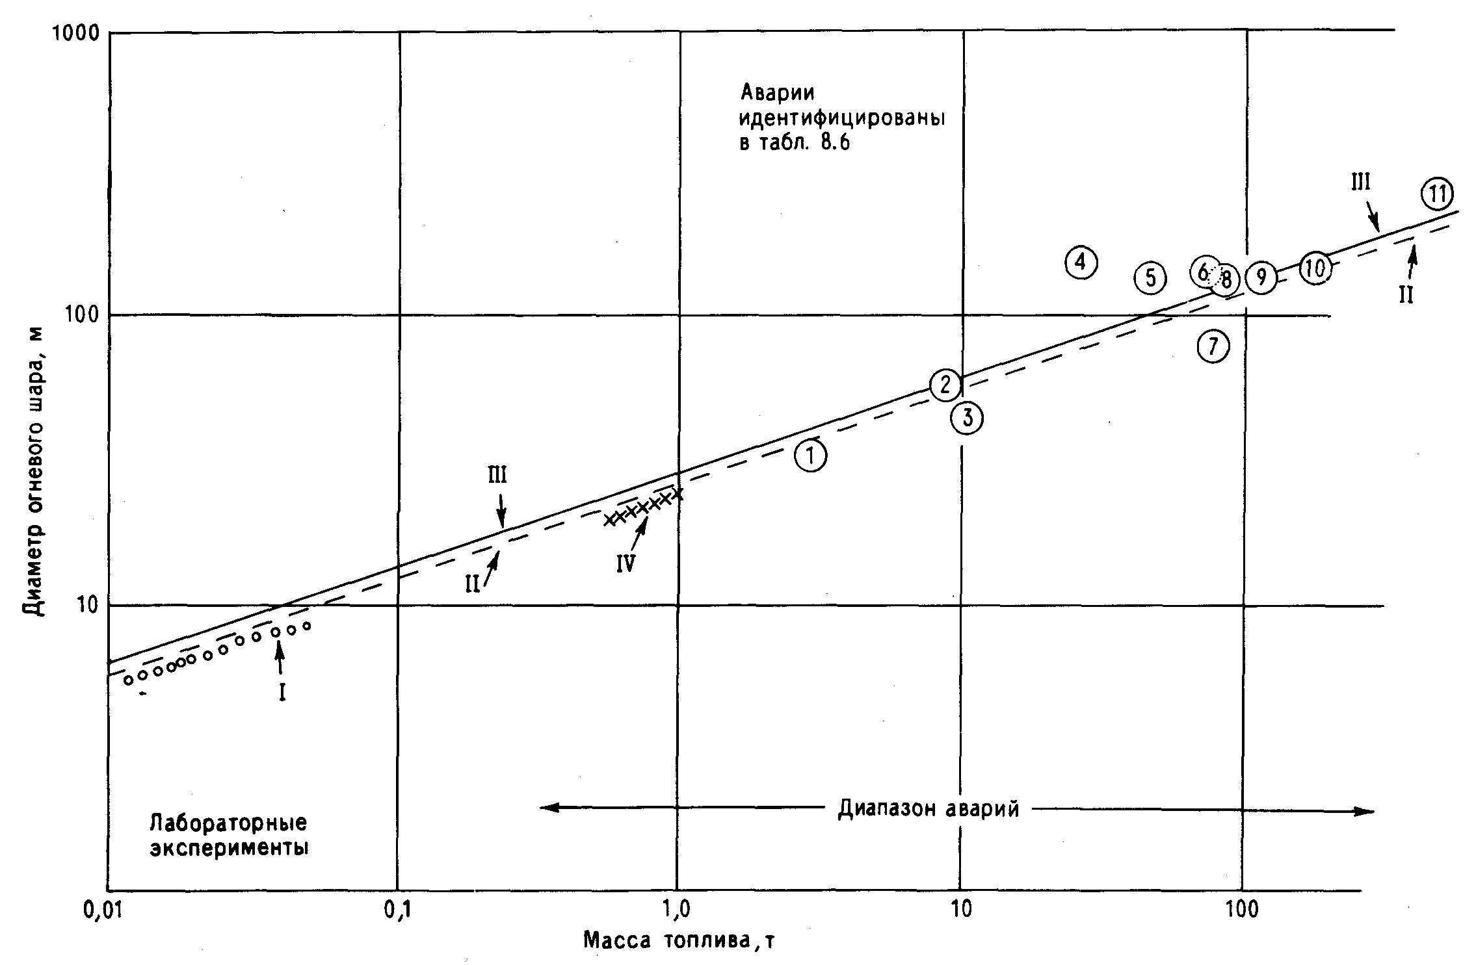
Рис. 8.5. Зависимость радиуса огневого шара от массы топлива.

ТАБЛИЦА 8.7. Коэффициенты расширения для выброса пропана
 | Начальная жидкость | Не смешанный  с воздухом  пар  TAFF=0,35 | Несгоревшее а  облако б | Сгоревшее  облако б
Относительный объем | 1 | 80 | 9142 | 73000
Относительный радиус эквивалентной сферы | 1 | 4,3 | 21,0 | 42,0
а Предполагается, что вся увлеченная жидкость испаряется.
б Под облаком понимается облако стехиометрического состава.
Преобразование соотношения (1) к топливу, иному, чем ракетное, трудно осуществить, так как корреляция основана на четырех комбинациях топливо - окислитель. Однако большинство данных относится к смеси керосина RP1 с жидким кислородом, и корреляция, по-видимому, адекватна только для этих типов веществ. Отношение 2,24: 1 смеси жидкий кислород - углеводород, как отмечалось ранее, можно далее использовать для преобразования соотношения (1) к следующему виду:
R = 27,5∙М 1/3 (2)
Это преобразование было выполнено автором в работе [Marshall,1977b]. Надо отметить, что соотношение (2) не является теоретическим приближением, как, например, уравнение из работы [Roberts, 1982а].
Табл. 8.6 и рис. 8.5 основаны на данных Целого ряда разлитии, включая разлития пропана, бутана, СНГ и мономерного винилхлорида (последний имеет давление паров, лежащее в диапазоне СНГ). Все эти разлития образовались в результате аварий на транспорте в США (за одним исключением). Авария 4 августа 1978 г. в Доннелсоне (шт. Айова, США) произошла на трубопроводе. То, что в этот список не попали аварии, случившиеся на стационарных установках, ничего не означает: большинство транспортных аварий в США расследуются Национальным советом по безопасности на транспорте (NTSB), данные которого являются основным источником информации, тогда как для стационарных установок подобных четких и однозначных требований к процедуре расследования случая аварии нет. Регрессионный анализ приведенных в табл. 8.6 данных 11 аварий дает:
R = 27,5 ∙ М0.375
Это соотношение достаточно хорошо согласуется с соотношениями, приведенными в работах [Marshall,1977b] и [Roberts,1982a], что подтверждает рис. 8.5. На этом рисунке отражены также расчеты, выполненные в работах [Hardee,1977;Hasegawa.1978]. В целом, по-видимому, различные соотношения между радиусом и массой неплохо согласуются друг с другом; значительно хуже стыкуются теория и реальные данные. Реальные радиусы огневых шаров, которые больше, чем предсказывает теория, возможно, получаются либо из-за субъективности сообщения, либо из-за того, что форма огневых шаров, находящихся близко к поверхности земли, заметно отлична от сферической.
Вычисление радиусов огневых шаров само по себе не определяет безопасные расстояния от установок. Это связано со следующими обстоятельствами.
1) Из-за действия теплового излучения поражение той или иной степени тяжести или смерть могут произойти далеко за пределами вычисленного радиуса. Этот аспект будет обсуждаться ниже.
2) Как случается со всеми паровыми облаками, ветер может вызвать дрейф воспламеняющегося облака, и чем больше будет задержка зажигания, тем больше будет смещение облака от точки выброса.
8.9.3.4. ВРЕМЯ СУЩЕСТВОВАНИЯ ОГНЕВОГО ШАРА
Развитие огневого шара во времени включает четыре основные стадии, начиная от момента начала потери герметичности Т0д:
Стадия развития  огневого шара | Временные  границы стадии | Длительность  стадии
От потери герметичности резервуара хранения до момента воспламенения | [To;Ti] | Тio = Тi – Т0
От момента воспламенения до момента вытягивания | [Tlo;Ti] | Тloi = Тlo – Тi
От момента вытягивания до полного образования | [Tff;Ti] | Тfflo = Тff – Тlo
От полного образования до прекращения существования | [ТrcТff] | Тio = Тrc – Тff

В работе [High.1968] приводится соотношение для вычисления промежутка времени Тrci= Тrc - Тi, которое преобразовано нами [Marshall,1977b] в метрические единицы следующим образом :
Тrci = 2,72 ∙ (Мр) 0.32; Тrci = 3,96-(Мf) 0,32; Тrci = 3,8-(Mf)1/3
где Тrci - время существования огневого шара, с; Мр - масса ракетного топлива, т;
Мf - масса углеводородного топлива, т.
В работе [Roberts,1982a] для пропана предлагается следующее соотношение (использованы обозначения автора):
Тio = 35 ∙ (Мf)1/3/α
где Тio - время достижения предела воспламеняемости, с; Мf - масса топлива, кг;
α - импульс выброса на единицу массы, м/с. Для α принимается значение 220 м/с. (Можно отметить, что это соотношение не является безразмерным, и, следовательно, 35 - не безразмерный коэффициент.)
Для пропана это соотношение может быть записано как Тio = 1,6-М1/3F
где МF - масса топлива, т. В работе [Roberts, 1982а] приводятся следующие уравнения:
Тjoi = Тjo - Тi =3,16 ∙ (МF)1/6
Тrcjo = Тrc - Тjo = 4,5 ∙ (МF)1/3
где МF выражена в тоннах.
Масса огневого шара, при которой Тrco = Тrc – Т0 (полное время существования огневого шара) превышает Tlo, соответствует 0,12 т. Это следует из того, что для выбросов массой меньше 0,12 т вытягивание огневого шара для пропана не наблюдается. Такое явление, по нашему мнению, существенно только для выбросов порядка нескольких тонн. Таким образом, приводимый в цитируемой работе интервал Тrco в 1,2 раза превышает значение, предложенное Хаем [High,1968], с учетом преобразования, выполненного путем замены Мр на МF [Marshall, 1977Ь]. Разумно предположить, что пожары ракетного топлива будут более интенсивными, чем пожары смесей углеводородов с воздухом.
Анализ работ различных исследователей показал, что в данной области существуют широкие расхождения. Их причины кратко рассматриваются в работе [Moorhouse.1982], в которой отмечается, что корреляции распадаются на два класса. Для первого класса (маломасштабные опыты)
Т = Trc - То ≈ М1/6
Для другого класса (эксперименты с ракетным топливом)
Т = Тrc - То ≈ М1/3
Первый класс полностью основан на маломасштабных опытах, для которых Тlo- T0 много больше, чем Trc - То, и, таким образом, они попадают в область зависимости вида Т ≈ М1/6, По-видимому, экстраполяция этих корреляций на область масс порядка тонн необоснованна. Авторы работы [Lihou.1982], сообщая об одной из последних экспериментальных работ по изучению огневых шаров, также высказывают мнение, что зависимость Т от М не может иметь вида Т = А ∙ Ма, где А, а - константы, и быть справедливой в диапазоне 1-106 кг.

8.9.4. ВЗРЫВ РАСШИРЯЮЩИХСЯ ПАРОВ
ВСКИПАЮЩЕЙ ЖИДКОСТИ
Понятие взрыва расширяющихся паров вскипающей жидкости (английский термин BLEVE - сокращ. от Boiling Liquid Expanding Vapour Explosion) ввел в 60-х годах американец Уилбер Уоллс [Stinton.1981]. Этот термин использовался Директоратом по безопасности и надежности (SRD) в оценке риска нефтехимического комплекса на о. Канви (Великобритания) [Canvey,1981]. В этом докладе термин "BLEVE" определяется следующим образом : "BLEVE - это взрыв расширяющихся паров вскипающей жидкости. Такое событие может произойти тогда, когда сосуд под давлением находится в зоне пожара. Нагревание сосуда приводит к вскипанию жидкости и повышению давления в нем. Хотя выпускной клапан может предохранить резервуар от превышения давления в нем сверх проектного, в обычных условиях, однако, часть стенок резервуара, находящаяся выше уровня жидкости, будет перегреваться и терять прочность. В конце концов резервуар разрывается и содержимое диспергируется взрывным образом. Если в резервуаре содержалось воспламеняющееся вещество, то при разрыве произойдет мгновенное зажигание с образованием огневого шара. Хотя разрыв резервуара сопровождается ударной волной, способной нанести определенные повреждения, основную опасность при таком событии несут в себе тепловое воздействие (для сжиженных воспламеняющихся газов) и разлет осколков сосуда".
Это определение несовершенно в том отношении, что оно точно не устанавливает, каково содержимое сосуда - сжиженный газ или что-либо другое. Подобные явления могут также возникать в баллоне со сжатым газом, хотя в этом случае не будет происходить мгновенного испарения. Охваченные огнем бочки с летучими жидкостями также могут разорваться, и в момент разрыва содержимое можно считать сжиженным газом.
Представленный выше сценарий состоит из четырех стадий: а) охват пламенем сосуда под давлением; б) действие пламени ослабляет несмоченные участки стенки и приводит к их разрушению; в) последующий после этого разрыв из-за повышения давления приводит к выбросу сжиженного газа, который тут же испаряется; г) пары от мгновенного испарения жидкости зажигаются и образуют огневой шар.
Понятие "взрыв" включает только стадию в). Зарегистрировано достаточно много случаев аварий со стадиями а) - в), которые возникали от взрыва паровых и особенно жаротрубных котлов. В последних происходящее падение уровня воды ниже уровня верха жаровой трубы либо из-за неправильного режима эксплуатации, либо из-за небрежности оператора будет приводить к появлению несмоченных участков на стенке и к аварии, включающей стадии а) и в). Однако такой направленный внутрь взрыв может возникнуть и по другим причинам, например из-за нарастания слоя накипи на внутренней стороне жаровой трубы или из-за повреждения металла. В таких случаях стадия б) будет отсутствовать.
Взрывы котлов, происходящие по указанным и подобным им причинам, вызывают тяжелые последствия, если рассматривать только ближайшее к ним окружение. Нам не удалось найти какую-либо общую монографию по взрывам котлов, но есть книга, посвященная взрывам паровозных котлов в Великобритании [Hewison,1983]. После ознакомления с ней стало ясно, что при взрыве происходит сильное местное воздействие избыточного давления и паровоз может быть отброшен реактивной силой на многие метры.
Это же справедливо для разрыва контейнеров любых сжиженных газов, вызванного повышением давления. Хотя избыточное давление от взрыва паровых облаков может распространяться на многие километры, максимальное избыточное давление (абсолютное), по-видимому, не будет превышать 0,2 МПа. При разрыве в точке, непосредственно примыкающей к сосуду, пик избыточного давления будет близок к максимальному давлению хранения; но, вероятно, на расстоянии, равном нескольким радиусам сосуда, давление во фронте ударной волны падает до атмосферного. Пропан при абсолютном давлении 1 МПа будет образовывать, по теоретическим соображениям, облако, объем которого приблизительно в 80 раз превышает начальный объем пропана при атмосферном давлении и радиус которого приблизительно в 4,5 раза больше его начального радиуса (при равномерном распределении).

8.10. ОГНЕННЫЙ ШТОРМ
8.10.1. ОГНЕННЫЙ ШТОРМ НА ПРЕДПРИЯТИЯХ ХИМИЧЕСКОЙ И НЕФТЕПЕРЕРАБАТЫВАЮЩЕЙ ПРОМЫШЛЕННОСТИ
При изучении феномена "огненного шторма" возникает вопрос: могут ли приводить к такому явлению крупные аварии с пожаром на химическом или нефтеперерабатывающем предприятии? По-видимому, точного ответа на этот вопрос нет. Однако нельзя исключить то, что огненный шторм может возникнуть только в случае крупных разлитии, причем при условии низких значений начальной скорости ветра у поверхности земли.

8.10.2. ОГНЕННЫЙ ШТОРМ В ПЕРИОД
ВТОРОЙ МИРОВОЙ ВОЙНЫ
Известно, что в ходе второй мировой войны в ряде воздушных налетов на Германию и в одном - на Японию масштаб причиненных потерь был при том же количестве сброшенных бомб значительно больше, чем в любом из воздушных налетов на Великобританию или в большинстве налетов на Германию. В этих воздушных налетах пожары происходили в невиданных прежде масштабах, и общепринято считать, что они сопровождались направленными к центру ветрами ураганной силы. Последнее обстоятельство породило немецкое выражение "feuerstorm", или "огненный шторм", обычно применяющееся сейчас.
В указанных воздушных налетах применялись вещества фугасного и зажигательного действия приблизительно в пропорции 50/50. Налет на Гамбург 17-28 июля 1943г. описывается в книге [Middlebrook,1984]. В этом налете в пределах всего города было сброшено около 1 тыс. т фугасных бомб и столько же зажигательных бомб. Область огненного шторма, куда упало 80% от всего числа сброшенных бомб, охватила территорию площадью (по различным оценкам) 10-22 км2. В итоге было убито около 40 тыс. чел. и охвачено огнем 16 тыс. многоквартирных домов.
Подобные огненные штормы были отмечены, хотя и в меньших масштабах, в Дармштадте и Касселе, а также при налетах на некоторые другие города. Исключительно разрушительным был налет на Дрезден 13 февраля 1945 г. Хроника этого налета отмечена в книгах [Irving,1980; McKee.1982]. Имеется краткое описание огненного шторма в Токио, происшедшего 9 марта 1945 г. [Daniels,1982]. В этой работе утверждается, что зажигательные бомбы общей массой около 1600 т инициировали пожар, который привел к гибели более чем 80 тыс.чел. и полностью выжег около 40 км2 территории города. Огненный шторм последовал после ядерного удара на Хиросиму в августе 1945 г.; начальная стадия огненного шторма отмечалась также в Нагасаки [Glasstone,1980].

8.10.3. АНАЛИЗ ОГНЕННЫХ ШТОРМОВ
Литературы по огненным штормам достаточно много, правда, некоторые работы выпущены ограниченным тиражом. По-видимому, делать их обзор здесь не уместно. В недавней статье, опубликованной по этому вопросу [Carrier,1985], проведен подробный математический анализ явления и сделан обзор некоторых
литературных источников. В статье указаны характеристики огненного шторма;
некоторые из них отмечены и в работе [Glasstone,1980].
В статье [Carrier, 1985] показано сходство, имеющееся между огненными штормами и определенными метеорологическими явлениями. Огненный шторм здесь описывается как "тепловой циклон" или "мезоциклон". Авторы считают его вихрем, создающим ветровую нагрузку (скорость ветра 20 - 50 м/с, или 70-180 км/ч) и образующим конвективную колонку, возможно, высотой в 10 км. Такие штормы возникают в сильно насыщенной топливом городской среде от многочисленных небольших пожаров, которые сливаются в один пожар. Для полного развития огненному шторму может потребоваться полчаса; через 2 ч достигается пик, а через 6 - 9 ч огненный шторм закончится. В типичном случае территория площадью 12 км2 будет сожжена дотла. В работе представляются вычисления для случая огненного шторма в Гамбурге. Предполагалось, что площадь, занятая штормом, равна приблизительно 12 км2, а скорость выгорания выбиралась исходя из того, что около 160 кг/м2 горючего вещества полностью сгорает в течение 6 ч. Теплота сгорания вещества была задана равной 1,86 ∙ 107 Дж/кг. Средний выброс тепла, таким образом, составлял 137 кВт/м2. Температура на поверхности земли достигала 1000 К. Авторы утверждают, что для поддержания огненного шторма требуется минимальная площадь порядка 1,25 км2. Парадоксально, что отсутствие начального ветра, по-видимому, способствует образованию огненного шторма.
Когда речь идет о распространении пожара, некоторые авторы видят в огненном шторме качественно другой механизм развития крупного пожара. Огненный шторм ограничивает распространение пожара, тогда как в других обстоятельствах пожар распространяется в направлении ветра.

8.10.4. ПОЯВЛЕНИЕ ОГНЕННОГО ШТОРМА ПРИ РЕАЛИЗАЦИИ ОСНОВНЫХ ХИМИЧЕСКИХ ОПАСНОСТЕЙ
Рассмотренные выше параметры огненного шторма наводят на мысль, что такое событие в условиях мирного времени маловероятно даже для предприятий с промышленными площадками большой площади. Но нельзя не учитывать вероятность многочисленных и одновременных зажиганий, что, например, может произойти при взрыве парового облака. Такие взрывы рассматриваются в гл. 9; подобный взрыв предшествовал крупному пожару в Фликсборо. Однако слияние небольших пожаров, по-видимому, маловероятно, если они происходят на территории площадки, которая спланирована согласно стандарту, имеющемуся в Великобритании, но применяемому не во всех частях мира.
Будет поучительно кратко исследовать крупный пожар, имевший место в ходе аварии 1 июня 1974 г. в Фликсборо (Великобритания) (подробное описание аварии приводится в гл. 9). Согласно [Flixborough,1975], на площадке находилось около 1650 т летучей жидкости, а также неопределенное количество горючего капролактама. Пожар произошел на площадке, имеющей, как было установлено, размеры приблизительно 200 ∙ 300 м (см. схематический план в гл. 9), т. е. площадью около 60 тыс. м2. Если считать, что все количество летучей жидкости было сосредоточено на этой площади, и сделать допущение, что на ней находилось еще и 1000 т капролактама, то в итоге получится, например, около 2650 т горючего вещества. Поделив это количество на площадь, получим 27,5 кг/м2, что составляет лишь около пятой части минимальной нагрузки, предполагаемой в работе [Carrier,1985]. Пожар занимал площадь, в 20 раз меньшую, чем было установлено в [Carrier, 1985] в качестве минимальной. Таким образом, оба критерия возникновения огненного шторма не выполняются. И действительно, в ходе аварии такого огненного шторма не отмечено.
Вероятно, также будет полезно изучить возможность появления огненных штормов в Великобритании при современных условиях и при окружении предприятия жилой застройкой. Сегодняшняя плотность заселения составляет около 4000 чел/км2. Семья состоит в среднем из трех человек, что дает 1333 семьи на 1 км2. Мы получили оценку средней массы горючих материалов на семью от перевозчиков мебели и строителей. По этой оценке на семью приходится 3 т мебели, а поскольку на постройку среднего дома расходуется 5 т древесины, в целом на семью приходится 8 т горючих материалов. С учетом для нежилых зданий, таких, как магазины, школы, церкви, автозаправочные станции и т. д., количество воспламеняющихся веществ, приходящееся на семью, будет составлять приблизительно 10 т. Умножая это число на 1333, получаем 13,33 кг/м2, что составляет около половины массы, необходимой для возникновения огненного шторма. По-видимому, жители городов, подобных Гамбургу, скорее всего, не были более обеспеченными в отношении мебели или жилья по сравнению с жителями современной Великобритании (различие заключается в том, что в Гамбурге были запасы твердого топлива, но они составляли лишь доли тонны на человека). Из сказанного следует, что жилая застройка в немецких городах была намного более тесной, чем в современной Великобритании. В [АСМНД984] делается вывод о том, что на территории жилой застройки огненный шторм возможен только в качестве следствия очень крупного разлития жидкого кислорода.
Авария, в которой был отмечен огненный шторм, произошла в Катаре в 1978 г. Подробности аварии отсутствуют из-за продолжающегося судебного процесса, но в сообщениях высказывается предположение, что после мгновенного испарения диаметр разлития жидкого пропана достигал 500 м.

8.11. АНАЭРОБНЫЕ ПОЖАРЫ
8.11.1. ВВЕДЕНИЕ
Поскольку "анаэробный" означает "без доступа воздуха", по-видимому, есть явное противоречие в выражении "анаэробный пожар". Однако существует ряд веществ, которые при повышении их температуры выше определенного уровня претерпевают химическое разложение, приводящее к свечению газа, едва отличимому от пламени.*
8.11.2. ПРИМЕРЫ АНАЭРОБНЫХ ПОЖАРОВ
8.11.2.1. СМЕСИ ОДНООСНОВНЫХ РАКЕТНЫХ ТОПЛИВ
Самое старое из одноосновных ракетных топлив - это обыкновенный ружейный (или черный) порох. Он представляет собой плотную смесь зерен окислителя (селитры) с восстановителем (зернами серы и древесного угля). В ружейном стволе такая смесь действует как "медленно горящее" ВВ или метательное ВВ. Этот процесс можно представить как последовательность реакций: разложение селитры при повышенной температуре с выделением кислорода, реагирующего с серой и углеродом. Последняя реакция сильно экзотермична и, ускоряя разложение, приводит к интенсивному выделению тепла.

______________________________________________________________
К указанным веществам относятся, как правило, конденсированные взрывчатые вещества, в которых горючее и окислитель перемешаны на молекулярном уровне. Подробнее о горении таких веществ см. [Зельдович, 1975]. - Прим. ред.

Примечательным примером метательного ВВ является твердое ракетное топливо, называемое иногда одноосновным ракетным топливом. Разрабатываемые для космических исследований мощные одноосновные ракетные топлива описаны в ряде обычных работ, например в [McGraw-Hill.1982]. Они могут состоять из смесей, включающих такие вещества, как нитрат целлюлозы, желатинированный с нитроглицерином. Производство таких ракетных топлив, а также обращение с ними- узкие специальные вопросы и поэтому здесь не рассматриваются.
8.11.2.2. НИТРОВАННАЯ ЦЕЛЛЮЛОЗА
Нитрат целлюлозы (часто называемый "нитроцеллюлозой") был открыт в 1838 г. Свойства нитрата целлюлозы сильно зависят от степени нитрования. Теоретически целлюлозное звено [-СбН702(ОН)з-]п можно нитровать в три стадии, в каждой из которых гидроксильная группа замещается на нитратную группу. Применяемые на практике нитроцеллюлозы представляют собой соединения, промежуточные между динитратом и тринитратом, причем не чистые соединения, а смеси эфиров. В работе [Read.1942] даны три класса нитроцеллюлозы, различающиеся содержанием в ней азота (выражено в процентах):

Класс нитроцеллюлозы | Содержание азота, в % | Типичные представители
Коллоксилин | 10,7-11.7 | Пластмассы, лаки
Коллоксилин | 11,5-12,7 | Бездымный порох
Пироксилин | 13,0 -13,5 | Бризантные ВВ

Только последнее из них имеется в списке инструкции [H&SE,1985a], где нитрат целлюлозы с содержанием азота, большим или равным 12,6%, классифицируется как ВВ.
Однако все разновидности нитрата целлюлозы обладают способностью к "горению". Этот процесс можно представить в виде "внутренней" окислительно-восстановительной реакции в молекуле, содержащей атомы кислорода, которые могут реагировать с углеродом и водородом целлюлозного звена. В гл. 9 дается краткое описание пожаров нитрата целлюлозы.

8.11.2.3. НИТРАТ АММОНИЯ
Нитрат аммония - вещество аномальное. Хотя оно может взорваться от детонации, причем с большой силой, в чистом виде это соединение в Великобритании не относят к взрывчатым веществам. Обусловлено это тем, что в противном случае создались бы серьезные проблемы из-за широкого использования нитрата аммония в качестве удобрения. Нитрат аммония, будучи смешанным с жидким топливом до состояния кашицы, часто применяется для взрывных целей. Подобные смеси называются ANFO (ammonium nitrate fuel oil). В смеси с ТНТ он образует также широко известное бризантное ВВ "Amatol".
В работе [С1апсеу,1963] сделан обзор свойств нитрата аммония в отношении его поведения при пожаре. Как отмечается, пожары с нитратом аммония в количестве до 2 тыс. т обходились без взрыва. По мнению автора цитируемой работы, обострение пожара до взрывов намного более вероятно в присутствии органического вещества. В качестве такого органического вещества могут выступать бумажные пакеты или упаковочные мешки.
Пожар, в котором участвует нитрат аммония, по-видимому, может поддерживаться без подвода кислорода, и при некоторых условиях возможны взрывы. В гл.11 приводится описание аварии 16 апреля 1947г. в Техас-Сити (шт Техас, США), в которой это, по-видимому, и произошло.

8.11.3. РАЗЛИТИЯ ЖИДКОГО КИСЛОРОДА
В Великобритании в течение десятилетия или более бытует мнение, что крупномасштабные разлития кислорода могут приводить к пожарам с тяжелыми последствиями. В документе [DOEWO,1972] местным планирующим властям рекомендовано консультироваться с государственными органами надзора за безопасностью в промышленности, перед тем как давать разрешение на жилую застройку в окрестностях хранилища, содержащего до 135 т жидкого кислорода. При повышенных уровнях концентрации кислорода вещества, в обычной обстановке не горючие, смогут гореть и температура, при которой зажигается обычное горючее вещество, будет ниже. Например, одежда становится высокогорючим материалом при концентрации кислорода свыше 25%. Когда вместо обычного воздуха используется воздух, обогащенный кислородом, увеличивается и температура пламени.
По-видимому, справедливо мнение, выраженное в [АСМН,1984], что крупный пожар разлития кислорода может вызвать огненный шторм. Нужно сказать, однако, что во всем мире не было еще таких разлитии, возникших при авариях на установках, которые бы своим "усиленным" горением привели к поражениям среди населения.

8.12. ТЕПЛОВОЕ ИЗЛУЧЕНИЕ И ЕГО ДЕЙСТВИЕ НА ЛЮДЕЙ
8.12.1. ВВЕДЕНИЕ
Человек, если он подходящим образом одет, способен переносить температуры окружающей среды в сравнительно широком диапазоне. В Антарктиде температура окружающей среды в своем минимуме может приближаться к –
90 °С, а самая высокая температура в ряде частей земли может достигать
+ 58 °С. Однако организм человека сам по себе может функционировать только в относительно узком диапазоне температур, и поэтому людям в большинстве климатических зон требуется носить определенные виды одежды.
Человеческое тело может подвергаться действию чрезмерного тепла или холода при контакте с горячими или соответственно холодными веществами, находящимися в твердом, жидком или газообразном состоянии и подводящими в человеческий организм тепло или отводящими его. Однако этот раздел будет посвящен только пагубному воздействию тепла, но не холода. Внимание будет уделяться главным образом тепловому воздействию от пожара и последствиям

этого воздействия, но не ожогам, которые появляются при соприкосновении с горячими жидкостями (основные механизмы при этом - теплопроводность и конвекция).
Количество тепловой энергии, поглощаемой человеческим телом от источника излучения, в принципе можно рассчитать, применяя законы физики. Но хотя воздействие излучения на человеческое тело определяется в целом законами физики, для предсказания этого воздействия необходимо также знать анатомию человека и его физиологию; необходимые сведения из этих наук здесь будут приведены в самых общих чертах и лишь в той мере, в какой они относятся к аспектам основных химических опасностей. Из рассмотрения будут исключены вопросы, связанные с ожогами, возникающими при соприкосновении с химическими продуктами коррозии, неорганическими кислотами и щелочами.

8.12.2. СУЩНОСТЬ ПОРАЖЕНИЯ ЛЮДЕЙ ТЕПЛОВЫМ
ДЕЙСТВИЕМ
Ожоговое поражение человека описано в книге [Mason,1978]. Полное число смертей, вызванных тепловым поражением (включая ожоги), в Великобритании в 1975 г. составило 495 чел. с тенденцией к снижению смертности приблизительно на 20% по сравнению с предыдущим десятилетием. В цитируемой работе отмечается, что эта цифра - только половина от того числа смертей, что случились при пожарах, а другую половину составляют несчастные случаи, которые произошли при пожарах от удушья или вдыхания моноксида углерода и других отравляющих газов. На каждого человека, погибшего от теплового поражения, приходится двадцать человек, проходящих курс лечения в больницах в течение в среднем 5-6 нед, и 200 человек, обращавшихся за помощью в отделения травматологии при больницах. Приблизительно половина людей из числа обращавшихся за помощью не достигали десятилетнего возраста. Две трети пострадавших взрослых мужчин получили ожоги на работе.
Мазон [Mason.1978] утверждает, что вряд ли фугасные бомбы могут вызвать ожоги. Это не совсем так. Бомба массой 13,5 кг образует огневой шар диаметром около 9 м, который очень быстро диссипирует на открытом воздухе. Однако при взрыве в ограниченном пространстве люди могут получить ожоги. Поражение от напалма - средства, применяющегося в военных целях и состоящего из смеси жидкого горючего, например бензина, и порошка-загустителя (алюминиевого мыла, изготовленного из кокосового масла), нафтеновой и олеиновой кислот, может быть очень тяжелым. При температурах свыше 1000°С образуются газы, и поэтому в ограниченных пространствах существует вероятность смерти от удушья или отравления моноксидом углерода. Удушье может произойти от вдыхания горячих газов, которые обжигают дыхательные пути или разрушают альвеолы (воздушные мешочки в легких).
Очевидно, существует порог, ниже которого теплового поражения не возникает. Вода в ванне обычно имеет температуру 36 - 42°С. Однако десятисекундное соприкосновение с водой, имеющей температуру 60°С, приводит к частичной утрате кожного покрова, а соприкосновение в течение 10 с с водой, нагретой до 70°С, вызвывает полную потерю кожного покрова.
В районах с умеренным климатом воздействие солнечного излучения на человека для большей части года незначительно. Однако бывает в году несколько дней, когда солнечный свет может вызвать ожог кожи. По существу есть верхний предел температурной чувствительности кожи, и когда он превышается, происходит поражение; боль начинает ощущаться при температуре кожи около 44°С. Расчет интенсивности излучения, вызывающего такую температуру, осложняется наличием у человека механизмов охлаждения, таких, как выделение пота и кровотечение. Реакция кожи зависит не только от интенсивности излучения, но и от продолжительности его воздействия (см. разд. 8.12.4).

8.12.3. ФИЗИЧЕСКИЕ ЗАКОНЫ ИЗЛУЧЕНИЯ
Физические законы, определяющие параметры излучения, установлены со значительно более высокой точностью, чем физиологические законы, и хорошо известны.
Тепловое излучение является частью спектра электромагнитных волн, представленного на рис. 8.6. Испускание или поглощение теплового излучения -
Логарифм частоты (в герцах)

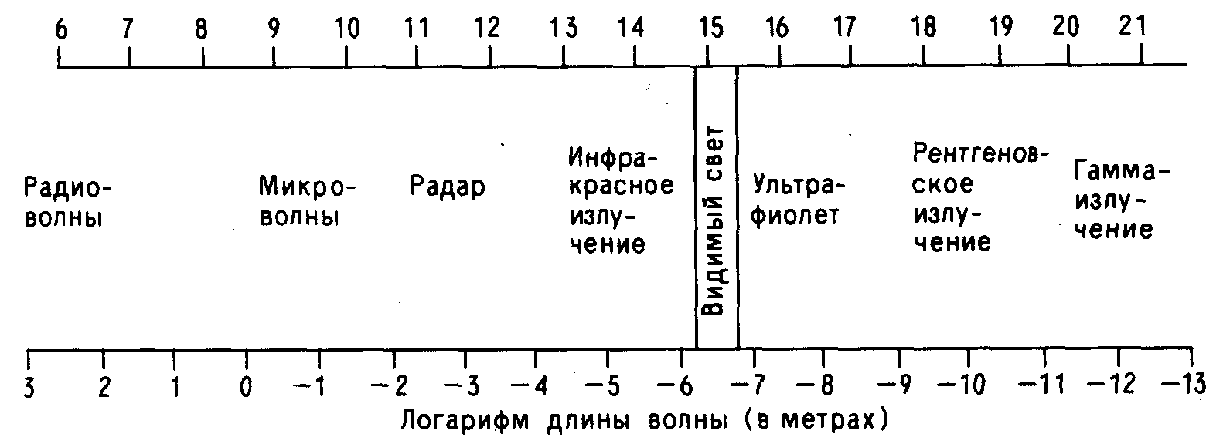
Рис. 8.6. Спектр электромагнитного излучения.

это обмен энергией и может быть определено количественно. Законы распространения теплового излучения подобны законам распространения света. Например, тела, отражающие свет, отражают и тепловое излучение. Однако существует значительное различие в степени прозрачности тел для света и теплового излучения. Примером этого может служить хорошо известный "парниковый эффект".
Интенсивность излучения, обозначенная здесь символом 1^, количественно определяется как мощность, излучаемая с единичной площади источника (размерность - Дж/(м2 ∙ с)). Интенсивность теплового излучения тела является функцией его абсолютной температуры ТА, возведенной в четвертую степень (ТА)4, и его излучательной способности, представляющей собой долю излучения по отношению к испускаемой "черным телом" или идеальным σтепла при той же температуре. Противоположностью черного тела является зеркало, у которого излучательная способность приближается к нулю.
Известное уравнение Стефана - Больцмана определяет обмен энергией при тепловом излучении:
IR= σєе(Те)-4-σєа(Та)4
где єе,єа- излучательные способности двух тел; Те, Та - их абсолютные температуры; σ= 5,67 ∙ 10-8 Дж/(м2 ∙ с ∙ К) - постоянная Стефана - Больцмана.
Очевидно, что в тех случаях, когда Те намного больше Та, значение члена с Та становится все менее и менее существенным. Так, например, когда
Те = 1365К и Та = 273 К, Те/Та = 5. Таким образом, (Те/Та)4 =54= 625/1.
При таких обстоятельствах значение (Та)4 сглаживается неточностью определения (Те)4 и (Та)4. Поэтому членом с (Тд)4 в дальнейшем будем пренебрегать.
Проходя через среду, излучение ослабляется. В нашем случае ослабляющая среда - это атмосфера, состоящая из одноатомных (аргон, редкие газы), двухатомных (кислород, азот) и трехатомных газов (диоксид углерода, водяной пар), аэрозолей, таких, как туман (главным образом водяные капельки) и пыли. В рассматриваемом диапазоне температур ни одноатомные, ни двухатомные газы существенно не ослабляют тепловое излучение. Из трехатомных газов только диоксид углерода имеет довольно постоянную концентрацию, составляющую около 0,03% (об.), а содержание водяного пара, напротив, очень изменчиво и в качестве своей верхней границы имеет давление насыщенных паров воды при атмосферных условиях (табл. 8.8).
ТАБЛИЦА 8.8. Объемная доля водяного пара
при насыщении в атмосфере
Температура, °С | -10 | 0 | 10 | 20 | 30
Объемная доля, % | 0,28 | 0,60 | 1,20 | 2,3 | 4,2

Из этого видно, что трудно найти какое-то типичное значение для ослабления, обусловленного наличием водяного пара.
Некоторые крупные специалисты полагают, что ослабление теплового излучения при прохождении им атмосферы играет существенную роль в оценке теплового действия огневых шаров. Однако по данному вопросу опубликовано очень мало материалов, хотя именно эта область гораздо более нуждается в теоретическом анализе и лабораторных экспериментах, чем многие другие физические явления, связанные с действием огневых шаров. Ниже будут даны ссылки на те работы, в которых есть необходимые данные.

8.12.4. ФИЗИОЛОГИЧЕСКИЕ АСПЕКТЫ
ДЕЙСТВИЯ ТЕПЛОВОГО ИЗЛУЧЕНИЯ
8.12.4.1. СТРОЕНИЕ КОЖИ
Кожа подразделяется на два слоя. Внешний слой (эпидермис) также делится на два слоя. Через эпидермис проходят потовые железы, но в нем нет кровеносных сосудов и нервных окончаний.
Нижний слой, или дерма, намного толще и содержит в себе кровеносные сосуды, нервные окончания, сальные железы и корни волос. Эпидермис и дерма, вместе взятые, имеют толщину около 1-2 мм.
Ниже этих двух слоев лежит подкожная ткань, которая содержит потовые железы и крупные кровеносные сосуды. Последние дают возможность коже приспосабливаться к местному нагреванию или охлаждению, но лишь в определенных пределах.
Степень повреждения кожи при воздействии высоких температур зависит от теплового излучения. При слабом тепловом излучении будет повреждаться только эпидермис на глубину 1 мм. Более интенсивный тепловой поток может привести к поражению не только эпидермиса, но и дермы, а излучение еще большей интенсивности будет воздействовать и на подкожный слой. Эти три уровня в общем-то и соответствуют установленным категориям ожогов 1,2 и 3 -и степеней.
Возможность выживания получивших ожоги зависит от ряда факторов, таких, как степень ожога, размер обожженной площади, выражаемый как доля от общей площади поверхности кожи, возраст, перенесенные болезни и состояние здоровья до происшествия. Вообще говоря, шансы выжить уменьшаются по мере того, как увеличиваются процент обожженной площади и возраст жертвы. Патология и трактовка ожогов находятся вне рамок данной книги. Краткое описание этих аспектов можно найти в работе [Mason, 1978].

8.12.4.2. ТЕПЛОВАЯ ДОЗА
Очевидно, что существует порог, ниже которого даже при неограниченном времени теплового облучения поражения не происходит. Большинство взрослых людей могут выдерживать температуру воды в ванне до 40 - 42 °С, что может быть обоснованно соотнесено с болевым температурным порогом кожи, равным 44 °С [Hymes.1982]. Выше этого порога степень поражения является функцией энергии, падающей на единицу площади поверхности кожи, и времени облучения.

8.12.5. ОЦЕНКА БЕЗОПАСНЫХ РАССТОЯНИЙ
ДЛЯ ОГНЕВЫХ ШАРОВ
8.12.5.1. ДВА ПОДХОДА
Первый из используемых для оценки безопасных расстояний подходов - это "прагматический" подход. Он основан на исследовании происшедших аварий и определяет приблизительные границы между различными классами поражения, исходя из местоположения убитых, пострадавших с различными степенями тяжести поражения и тех, кто укрылся от опасности. Этот подход применяется в областях, связанных с оценками последствий взрывов ВВ, и описывается в работах [Robinson,1944; Healy,1965]. В этих работах, особенно в последней, делаются попытки найти закономерности для описания безопасных расстояний при взрывах ВВ на основе фактических инцидентов с применением закона подобия Хопкинсона. Работа [Healy.1965] положена сегодня в основу Британской инструкции по безопасным расстояниям для складов ВВ и боеприпасов. Данных для проведения таких исследований достаточно много (см. гл. 10).
Отметим, что в литературе [Crawley.1982] рассмотрен вопрос о выживании людей, оказавшихся значительно ближе к опасному объекту, чем допустимо по теории. В цитируемой работе приводятся случаи выживания пожарных,находившихся на таких малых расстояниях от разорвавшейся автоцистерны, как 30 м. В работе [Eisenberg,1975] говорится о том, что у пожарных есть одно "чисто практическое правило". Оно гласит: "Пожарные умирают от действующего на них излучения тогда, когда они находятся на расстоянии ближе чем 75 м от крупного огневого шара" (имеется в виду огневой шар, возникающий при разрушении большой американской железнодорожной цистерны). Подобные значения безопасных расстояний, по-видимому, на порядок величины меньше, чем полученные из теории. К сожалению, такие данные нельзя использовать в качестве основы для вычислений безопасных расстояний, поскольку они имеют большую степень неопределенности.
Здесь надо сказать, что данных об огневых шарах не так уж много. По этому поводу в работе [Stinton,1978] говорится, что сразу после аварии 11 июля 1978 г. в Сан-Карлосе (Испания) тела погибших сразу стали перемещать, даже не попытавшись зарегистрировать их расположение; в таких случаях, по мнению Стинтона, и без того довольно трудная задача по идентификации жертв становится практически невыполнимой.
Однако мы предприняли попытки извлечь из изучения катастрофы в Сан-Карлосе и других аварий все возможные выводы (см. гл. 9).
Второй подход, применяющийся для оценки безопасных расстояний, -теоретический. Его цель заключается либо в вычислении определенного размера огневого шара, либо в нахождении общих закомерностей огневых шаров и интенсивности излучения на любых заданных расстояниях, с тем чтобы прогнозировать физиологические эффекты такого излучения.

8.12.6. ПОДХОД К ОЦЕНКЕ БЕЗОПАСНЫХ РАССТОЯНИЙ ОТ ОГНЕВОГО ШАРА, ОСНОВАННЫЙ НА АНАЛИЗЕ АВАРИЙ
8.12.6.1. АНАЛИЗ АВАРИИ 11 ИЮЛЯ 1978 г.
В САН-КАРЛОСЕ (ИСПАНИЯ)
Общие обстоятельства этой аварии описаны в гл. 9. Как отмечалось выше, данные по расположению тел погибших и пострадавших людей весьма отрывочны. Отчасти это произошло потому, что погибшие были вывезены с места аварии без предварительной регистрации их местоположения. Во-вторых, испанские специалисты, по-видимому, не сделали никаких попыток систематического анализа в отношении местонахождения очевидцев случившегося, как пострадавших, так и не пострадавших. (Надо сказать, что при аварии 1 июня 1978 г. в Фликсборо (Великобритания) попытка зарегистрировать расположение тел погибших также окончилась неудачей [Flixborough.1975].)
В третьих, уже нельзя получить информацию от оставшихся в живых людей, так как они сейчас разбросаны по разным местам и связаться с ними трудно. Тем не менее определенные выводы сделать можно, и полученные результаты, какими бы они ни были грубыми, - это самое ценное, что можно вынести из этой аварии.
В отчете [Scilly,1978] указана площадь, на которой произошла авария: около 400 м в длину и 80 м в ширину, т. е. 32 тыс. м2. Общее число людей, находившихся на этой площади, - около 500 [Stinton.1978]. Число мгновенно погибших оценивается в 95 человек (5 человек погибли под обломками здания дискотеки, находившегося вне площади аварии); 115 человек умерли некоторое время спустя, и 67 человек были помещены в больницу. Предполагая, что люди, оказавшиеся в зоне аварии, были равномерно распределены, площади поражения будут выглядеть следующим образом:

Вид поражения | Площадь  поражения, тыс. м2
а) Мгновенная смерть | 95/500 ∙ 32 000/1 = 6,08
б) Мгновенная смерть,  отложенная смерть | 210/500 ∙ 32 000/1 = 13,44
в) Мгновенная смерть,  отложенная смерть,  тяжелые травмы  (госпитализация) | 277/500 ∙ 32 000/1 = 17,73

Если принять, что площадь поражения - это полукруг, то соответствующие площадям поражения радиусы будут следующими: а) 62 м; б) 92 м; в) 105 м. Радиус огневого шара, вычисленный согласно [Marshall,1977b], в предположении, что М = 23 т, равен
R = 27,5 ∙ М1/3 = 78 м
Однако существует некоторая неопределенность в отношении нахождения центра огневого шара.
Из всего сказанного можно сделать вывод, что те, кто умер мгновенно, попали в пределы огневого шара; тяжело поражены были люди, находившиеся на расстояниях, превышающих радиус огневого шара не более чем в 1,5 раза. Высокой смертности способствовал целый ряд факторов. Сюда входили и малое количество укрытий, и то, что люди были практически без одежды, и тот факт, что до аварии кожа у людей в результате длительного пребывания на солнце была предварительно нагрета. Один фактор, возможно, содействовал выживанию. Это близость моря, в которое часть людей бросилась спасаться.

8.12.6.2. АВАРИЯ 30 АВГУСТА 1979 г. в ГУД-ХОПЕ
(шт. ЛУИЗИАНА, США)
Столкновение в море, в результате которого произошел выброс бутана, случилось 30 августа 1979 г. и описано в [NTSB,1980]. В аварии погибло 12 чел. и 25 чел. было поражено. Все началось с того, что грузовое судно столкнулось со стоящей у пирса баржой с бутаном. Удар пришелся по центру баржи и пробил по крайней мере один из танков. В результате утечки газа образовался огневой шар высотой в "сотни футов" (≈100 м ?). Существовал он "меньше минуты" или, согласно [SaS,1980], около 30с. Как на грузовом судне, так и на пирсе было отмечено действие избыточного давления.
В отчете [NTSB.1980] дается исключительно подробное описание аварии и прилагается карта, на которой нанесены координаты расположения тел погибших, показывающие, где они находились во время действия огневого шара. К сожалению, опубликованная карта имеет относительно мелкий масштаб, равный 1:24 000. Основанный на этой карте рис. 8.7 воспроизводит расположение тел погибших, а также судов согласно фактическому материалу, приведенному в [NTSB.1980].

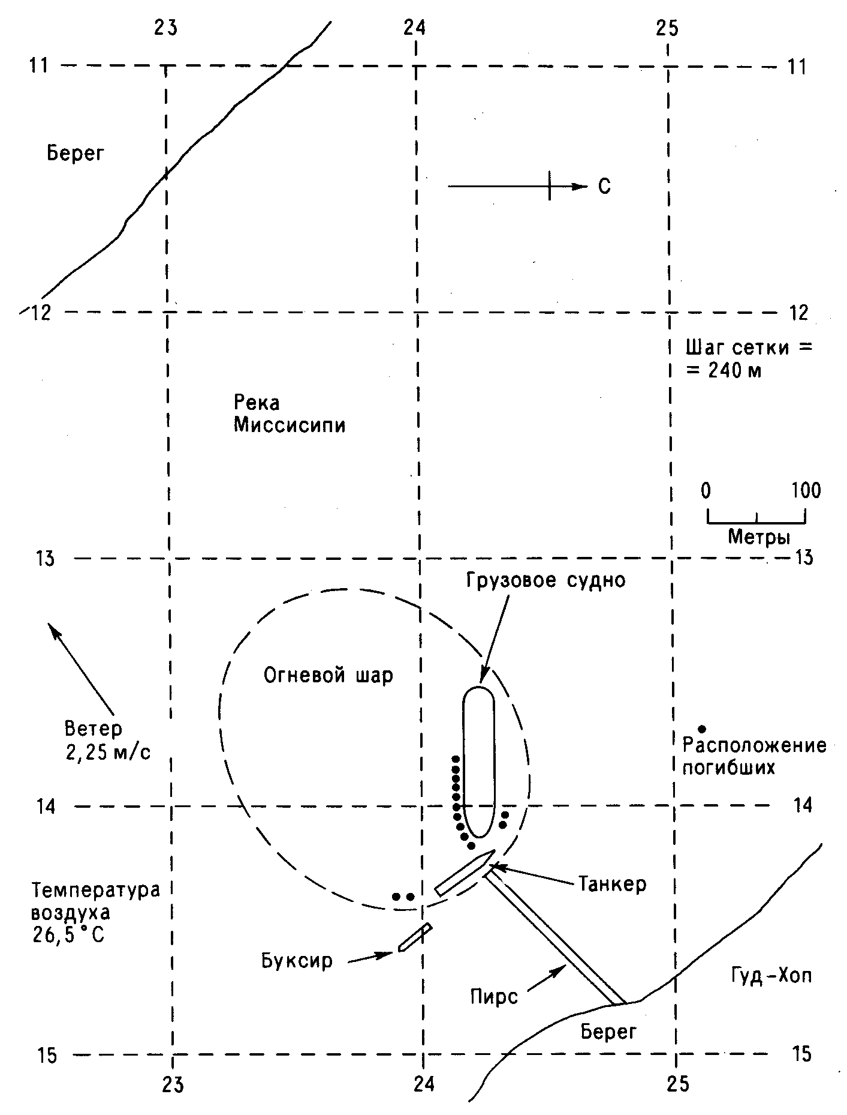
Рис. 8.7. Схематический план местоположения и размеров огневого шара при аварии 30 августа 1979 г. в Гуд-Хопе (шт. Луизиана, США).

Количество выброшенного бутана не установлено. На барже было 6 танков, расположенных по всей ее длине двумя группами по три танка, стоящих рядом друг с другом. По сообщениям, чистый груз составлял 283 тыс. американских галлонов, или около 630 т СНГ (утверждается, что бутана). Судя по отчету, поврежденные танки были найдены в различных местах. Установлено, что танки 1 и 2 отделились от баржи и дрейфовали вниз по течению реки. Горение танков продолжалось в течение 3 ч после столкновения. Третий танк оказался пробитым и впоследствии был обнаружен пустым. Он затонул вместе с носовой частью баржи. Остальные три танка (4, 5 и 6) после того, как отделились от баржи, дрейфовали в огне вниз по течению. У танков 4 и 5 произошло растрескивание, а танк 6, у которого из предохранительного клапана все это время выделялся газ, в конечном счете обнаружен неповрежденным и содержащим 53 тыс. американских галлонов бутана (118 т).
По-видимому, из этого должно быть ясно, что полное разрушение претерпел только танк 3. При установленной на момент аварии температуре окружающей среды 26 °С максимальное избыточное давление воздушной ударной волны составляло около 0,3 МПа. Сколько из 100 т бутана, содержавшихся в танке, мгновенно испарилось или выкипело, сказать трудно, но, вероятно, горение длилось меньше одной минуты. Поэтому есть некоторые основания предположить, что все содержимое, т. е. 100 т, могло принять участие в образовании огневого шара. Согласно [Marshall,1979b], если φ= 100 т, то
R = 27,5 ∙ М1/3 = 127 м
Судя по карте Национального совета по безопасности на транспорте
(NTS В), радиус огневого шара составлял 120 - 150 м.
Во время действия огневого шара в непосредственной близости от него, т. е. в радиусе 200 м от его центра, находилось 39 человек. Размещение этих людей, а также полученные ими поражения представлены в табл. 8.9. Таким образом, поражения были следующими:
Степень  поражения | Количество  пораженных
Смертельные ожоги | 9,  кроме того, 3 утонули
Тяжелые ожоги,  свыше 14 сут. госпитализации | 6
Ожоги средней тяжести,  от 1 до 1 4 сут. госпитализации | 13
Легкие ожоги,  менее 1 сут. госпитализации | 6
 | Σ = 34

Помимо этого надо было включить в рассмотрение и тех людей, которые находились на грузовом судне ниже палубы (20?) и буксире (1), а также тех, кто, возможно, спасся от действия огневого шара. Тем не менее каждый из них

ТАБЛИЦА 8.9. Расположение людей во время действия огневого шара и полученные ими поражения
Местонахождение людей | Число  людей | Степень  поражения | Число  пораженных
Грузовое судно  в том числе:  на капитанском мостике  на палубе  в машинном отделении  в неустановленном месте | 32  5  7  5  15 | Смерть (2 утонуло)  свыше 14 сут. в больнице  от 1 до 14 сут. в больнице  менее 1 дня в больнице | 10  6  10  6
Буксир  в том числе:  на палубе  внизу | 3  2  1 | Смерть (1 утонул)  от 1 до 14 сут. в больнице | 2  1
Баржа с бутаном | 1 | от 1 до 14 сут. в больнице | 1
Пирс |  | от 1 до 14 сут. в больнице | 1
 | Σ=37

находился на расстоянии в пределах 1,5 диаметра огневого шара, причем два из трех остались в живых. От ожогов умерло 9 человек, что составляет 24%.

8.12.7. ТЕОРЕТИЧЕСКИЙ ПОДХОД К ОЦЕНКЕ БЕЗОПАСНОГО РАССТОЯНИЯ ПРИ ОГНЕВОМ ШАРЕ
8.12.7.1 ОСНОВНЫЕ ЧЕРТЫ ТЕОРЕТИЧЕСКОГО ПОДХОДА
Исходя из данной массы топлива в огневом шаре, нужно вычислить, на каком расстоянии от центра шара могут произойти определенные физиологические эффекты. На основе полученных результатов далее требуется определить "безопасное расстояние". Такие данные могут также представлять ценность в плане количественной оценки опасности, возникающей от хранилищ воспламеняющихся веществ.
Реализация этого подхода состоит из следующих этапов :
1) Вычисление теоретического и практического энерговыделения данной массы топлива.
2) Оценка доли выделившейся энергии, идущей на тепловое излучение.
3) Оценка длительности теплового импульса.
4) Оценка интенсивности излучения на различных расстояниях без учета ослабления.
5) Оценка степени ослабления излучения атмосферой.
6) Оценка физиологических последствий при получении различных "доз" тепловой энергии.
7) Оценка "дозы" для разных расстояний.
8) Определение допустимой максимальной дозы при возникновении огневого шара от зажигания воспламеняющихся паров.
9) Установление связи между допустимой максимальной дозой и радиусом, который определен выбросом ожидаемой мощности.

8.12.7.2. ВЫВОДЫ ИССЛЕДОВАТЕЛЕЙ
Имеющийся всесторонний обзор литературы [Moorhouse,1982] предоставляет все же мало информации о вычислении безопасных расстояний, но обращает внимание на необходимость учета атмосферного ослабления. В работе [Crawley,1982] эвакуационное расстояние вычисляется исходя из предположения о том, что кожный покров способен выдерживать (без появления болевых ощущений) поток, равный 2,1 ∙ 104 Вт/м2, в течение 2с. Таким образом, предлагается определять безопасное эвакуационное расстояние по следующей формуле:
RЕV = RFB ∙ 10,5/(2,1 ∙ 104)
где RЕV радиус эвакуации; RFB - радиус огневого шара; I - интенсивность излучения на поверхности огневого шара. Из этой формулы следует, что
RЕV = 3,1∙ RFB
а для температуры на поверхности огневого шара, равной 1473 К,
RЕV = 3,6 ∙ RFB
В табл. 8.10 приводятся пороговые расстояния полусферического огневого шара массой 100 т с R = 171 м и временем существования 21с (без учета ослабления в атмосфере) [Roberts,1982a].

ТАБЛИЦА 8.10. Пороговые расстояния по [Roberts,1982a]
Уровень поражения | FR= 0,3 | Fr = 0,4
50% смертельных исходов | 395м (2,30 ∙RFB) | 445 м (2,66 ∙ RFB)
1% смертельных исходов | 1 520м(3,04 ∙ RFB) | 600 м (3,51 ∙ RFB)
Порог образования волдырей | 925м(5,50 ∙ RFB) | 1070 м (6,25 ∙ RFB)

FR- доля теплового излучения от общего энерговыделения огневого шара.

В работе [Williamson,1981], в которой для поверхности многотонного огневого шара предполагается адиабатическая температура пламени, даются (без учета атмосферного ослабления) расстояния, на которых появляются ожоги 3-и и 2-и степени (рис. 8.8). Приводимые на рисунке значения при массе в 1000 т
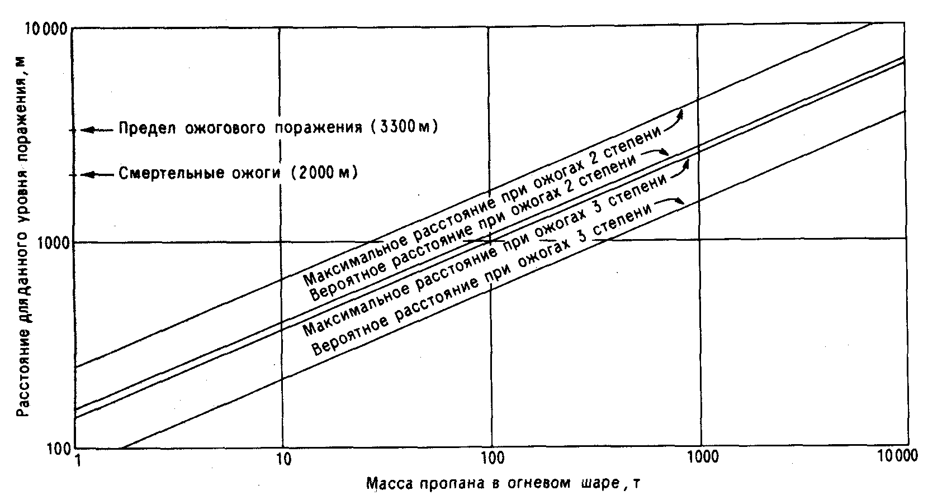

Рис. 8.8. Радиусы теплового поражения огневого шара.

соответствуют расстояниям ожеговых поражений в Хиросиме для бомбы с эквивалентом в 12,5 кт ТНТ. Они были получены по следующим соотношениям:

Характеристика степени теплового поражения  огневого шара массой М т | Радиус  поражения, м
Получение ожогов третьей степени  Возможно получение ожогов третьей степени | 80 ∙ М0,42  130 ∙ М0,42
Получение ожогов второй степени  Возможно получение ожогов второй степени | 150 ∙ М0,42  240 ∙ М0,42

8.12.7.3. ВЫЧИСЛЕНИЕ ТЕПЛОВЫДЕЛЕНИЯ
Выражение "огневой шар массой М т" (MFB) не эквивалентно утверждению, что огневой шар возникает от разлития М тонн СНГ (MS). Факторы, определяющие возможную близость MFB и МS, следующие: а) высокое значение TAFF; б) обстоятельства, способствующие быстрому вовлечению в огневой шар СНГ (разлитие происходит в летнее время; на поверхности воды; вследствие полного разрушения резервуара - примеры обстоятельств, способствующих распространению парового облака на большой площади).
Из сказанного ранее видно, что разлитие МS тонн может привести к образованию парового облака, в котором масса воспламеняющегося вещества колеблется от МS до нуля.
Ключевыми факторами, способствующими образованию огневого шара, являются высокая температура окружающей среды и разлитие на воду, а не на землю. Поэтому при оценке правдоподобия и величины огневых шаров необходимо обращать внимание на отношение MFB/MS.
Вычисления теоретического количества выделенной энергии относительно просты, поскольку имеются многочисленные данные по теплотам сгорания. Здесь в качестве полезных источников можно рекомендовать табл. 9.18 и 9.20 из работы [Реггу,1973], где даются теплота сгорания и адиабатическая температура пламени для веществ, находящихся в газовой фазе и сгорающих с образованием газообразных продуктов. Некоторые из этих данных занесены в табл. 8.11, в которой теплота сгорания преобразована в МДж/кг, или ГДж/т. Из таблицы видно, что вещества, которые чаще других приводят к образованию огневого шара, имеют теплоту сгорания, изменяющуюся в пределах 45 - 48 МДж/кг (ГДж/т), и адиабатическую температуру пламени около 2250 - 2350 К. Так что если для дальнейших расчетов выбрать теплоту сгорания, равную 47 МДж/кг, и адиабатическую температуру пламени 2300 К, то это будет вполне обоснованное предположение.
Одним из примеров вещества, образующего, как известно, огневой шар, но имеющего намного меньшую теплоту сгорания, чем парафины и олефины, может служить мономерный винилхлорид (МВХ). Однако огневые шары могут возникать также от многотонных выбросов любых воспламеняющихся газов, которые кипят при температуре выше их точки кипения при атмосферном давлении. Поэтому, вероятно, надо делать поправку для веществ, имеющих теплоту сгорания, заметно отличающуюся от теплоты сгорания, выбранной выше.
До сих пор рассматривались соотношения между разлитой массой и массой в облаке, а также выход энергии на единицу массы. Однако есть еще один фактор, связанный с эффективностью горения. По этому вопросу нет каких-либо количественных сведений, но в ряде работ, например [Crawley.1982], высказываются суждения по поводу присутствия дыма, т. е. несгоревшего углерода, в огневом шаре. При вычислениях теоретически возможного диаметра предполагаются стехиометрические условия, но они не способствуют полному сгоранию, поскольку для полного сгорания требуется избыток воздуха. Как будет показано ниже, количество реагирующего в единицу времени топлива, приходящееся на единицу объема, не намного больше, чем в случае пожара разлития.
Мощность, т, е. выделение тепла в единицу времени, в типичном огневом шаре можно получить следующим образом:
РFB = 12 , 3 ∙ 109 ∙ М2/3
где РFB - мощность, Вт; М - масса, т. Для огневого шара массой 20 т Р ≈ 90 ГВт. Плотность мощности (т. е. мощность на единицу объема или скорость сгорания единицы объема в предположении, что выделение тепла - это линейная функция реагирующей массы) составляет
PD = (12,З ∙ 109 ∙ M2/3) / ( ∙ (27,5 ∙ М1/3)3) = 1, 42 ∙ 105 ∙ М-1/3
Таким образом, скорость выгорания огневого шара обратно пропорциональна М1/3. Для огневого шара массой 20 т удельное энерговыделение составит 1,42 ∙ 105/2,71 = 5,2 ∙ 104 Вт/м3.

ТАБЛИЦА 8.11. Теплота сгорания (газ-гае) и адиабатическая
температура пламени
Соединения | Теплота сгорания,  МДж/кг | Адиабатическая температура  пламени, К
ПАРАФИНЫ

Метан  Этан  Пропан  Бутан  Пентан | 50,7  48,2  47,0  46,4  46,01 | 2236  2244  2250  2255  2244
НЕПРЕДЕЛЬНЫЕ АЛИФАТИЧЕСКИЕ СОЕДИНЕНИЯ

Этилен  Пропилен  Бутилен  Бутадиен  Ацетилен | 47,8  46,45  45,90  45,20  49,00 | 2375  2250  2319  2375  2598
ЦИКЛИЧЕСКИЕ
СОЕДИНЕНИЯ

Циклогексан  Бензол  Толуол | 44,50  41,17  41,53 | 2250  2305  2344
ДРУГИЕ

Диметиловый эфир Этиленоксид  Мономерный  винилхлорид | 28,69а  31,60а  19,20б | 2270  2411
а По [Weast,1981]. б По [КОЕ,1964]
Удельное энерговыделение для пожаров разлитии можно получить, если воспользоваться данными, представленными в работе [Mizner,1982]. Для СНГ скорость выгорания приблизительно равна 0,1 кг/(с ∙ м2). Для разлития радиусом 10 м без учета растяжения пламени площадь составит 314м2. Высота пламени превышает радиус разлития примерно в 3,4 раза. При этом объем пламени приблизительно равен 314 ∙ 34м3, или около 104м3. Таким образом, удельное энерговыделение для пожара разлития составляет:
Если же учесть растяжение пламени, то значение PD станет несколько меньшим, порядка 105 Вт/м3. По этому расчету получается, что огневые шары имеют удельное энерговыделение, сравнимое с плотностью мощности пожаров разлитий и количество реагирующего вещества на единицу объема в единицу времени в огневом шаре, вероятно, будет того же порядка, что и в пожаре разлития. Из общих соображений следует, что соотнесение доли действительного выхода тепла с теоретически возможной для пожаров разлитии могло бы быть использовано для определения характера огневого шара. К сожалению, автор не смог найти данных о таких исследованиях. Однако все исследователи пожаров разлитии отмечали присутствие в пламени несгоревшего углерода (сажи), и, по-видимому, вполне возможно, что некоторое количество углерода сгорает только до моноксида углерода.
При оценке энерговыделения огневого шара возникают неточности, причиной которых являются: а) неопределенность отношения MFB/MS, и б) неопределенность в эффективности сгорания. Предположения о том, что MFB/MS = 1 и что происходит полное сгорание, можно считать пессимистическими. Согласно теории, интенсивность излучения зависит также от DFB - времени существования огневого шара, и, следовательно, точность, с которой она может быть вычислена, не превышает точности уравнений. Однако воздействие на окружающую среду характеризуется, по крайней мере приблизительно, количеством излученной энергии, т. е. произведением интенсивности и длительности; и, таким образом, влияние неточности в оценке длительности в некоторой степени компенсируется, если говорить о результате произведения.
8.12.7.4. ВЫЧИСЛЕНИЕ ДОЛИ ИЗЛУЧЕНИЯ ЭНЕРГИИ
В ряде работ, включая [Moorhouse,1982a; Roberts, 1982a], обращается внимание на выгоду, которую несет подход, основанный на предположении, что огневой шар можно рассматривать как точечный источник, излучающий определенную долю от полного теоретического энерговыделения, остальное приходится на теплоту продуктов сгорания. В принципе если эта доля будет известна, то это устранит необходимость вычисления радиуса огневого шара и мощности излучения с его поверхности. К сожалению, нет какого-либо способа вычислить эту долю непосредственно, и поэтому приходится прибегать к проверке определенных предполагаемых значений, считая, что известна температура поверхности огневого шара. Натурных исследований, дающих надежные данные по температуре поверхности, не проводилось, но есть некоторые записи на кинопленке, сделанные журналистами при аварийных выбросах в США.
Используя приведенные выше уравнения, можно получить выражение для средней мощности излучения (интенсивность на поверхности огневого шара):
Is = (РFB ∙ FR)/(4πRFB)2
где Is интенсивность излучения на поверхности, Вт/м2; РFB = 1,23 ∙ 109 ∙ М2/3-мощность огневого шара, Вт; FR- доля энергии теплового излучения в общем
энерговыделении; RFB= 27,5 ∙ М1/3 - радиус огневого шара, м; Отсюда
Is = 1,3-106 ∙ FR
Полезно было бы проверить значения IS, получаемые при различных предположениях о величине FR и теоретической температуре, которая бы приводила к этим значениям. В вычислениях предполагается, что FR имеет значение, равное 1,0, т. е. что рассматривается эффективная температура поверхности. При FR = 1 излучается все тепло, что предполагает равенство температуры пламени адиабатической.* Поэтому из соотношения
Is = σТ4 =1,3 ∙ 106 ∙ FR
следует, что адиабатическая температура поверхности огневого шара равна
Т = 2,18 ∙ 103 ∙ (FR)0.25
Значения температуры поверхности огневого шара при различных значениях FR представлены в табл. 8.12.

ТАБЛИЦА 8.12. Зависимость температуры поверхности огневого шара от доли излучения в общем энерговыделении FR
FR | 0,10 | 0,15 | 0,20 | 0,25 | 0,30 | 0,35 | 0,40
Температура, К | 1225 | 1356 | 1457 | 1541 | 1613 | 1675 | 1733
Температура, °С | 952 | 1083 | 1184 | 1268 | 1340 | 1403 | 1460

В работе [Crawley,1982] на основе проведенной киносъемки описывается эволюция во времени огневого шара, возникшего от 80 т разлития. Температура менялась следующим образом:

Время, с | 0-1 | 1-2 | 2-12 | 12-17
Температура,°С | 1300 | 900 - 1300 1100-1200 | 1100-1200 | ?

По-видимому, эти результаты согласуются с долей излучения, равной
0,25 - 0,3. Можно отметить, что радиус огневого шара в цитируемой работе вычислялся по соотношению
DFB= 3,8 ∙ М1/З
Время существования этого огневого шара составляло 16 - 17с, что хорошо согласуется с покадровым подсчетом. Судя по этой картине, можно предположить, что значение FR = 0,30 соответствует средней интенсивности мощности на поверхности огневого шара, равной приблизительно 40 КВт/м2, со средней температурой пламени 1613 К, или 1340 °С. На рис. 8.9 показана зависимость между IS и температурой пламени. В [Moorhouse,1982a] для пожаров разлитии
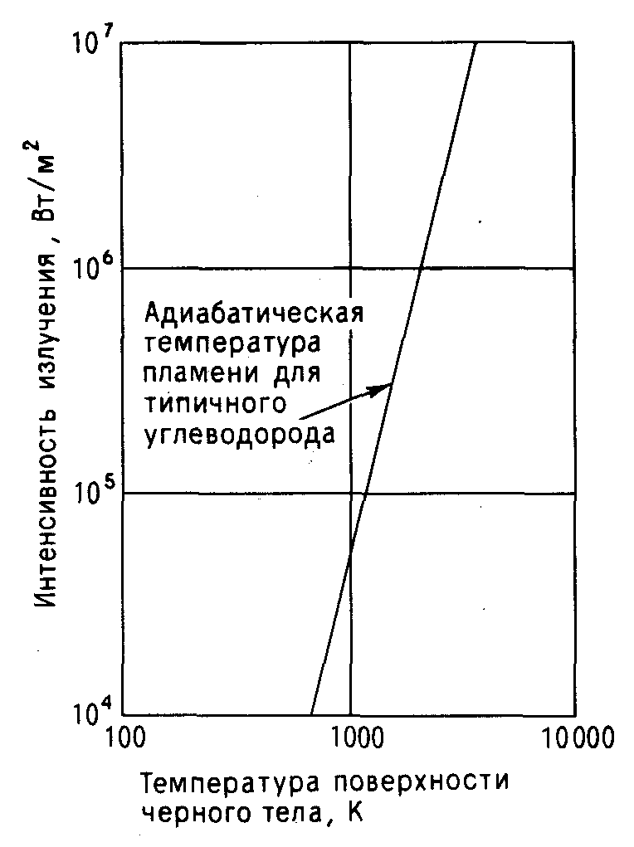
Рис. 8.9. Зависимость интенсивности излучения черного тела от температуры его поверхности.
приводится значение 17 КВт/м2, взятое из [Rasbash,1956]. Там же для пожаров жидких топлив приводятся более низкие значения, лежащие в диапазоне 36-13 КВт/м2.
______________________________________________________________
*Под адиабатической температурой пламени здесь понимается максимально возможная температура при заданной энтальпии химической реакции [Зельдович, 1980]. - Прим. ред.
Доля FR зависит от начального давления паров, и высокое давление паров перед разрушением сосуда приводит к более интенсивному горению и более горячему огневому шару. Как утверждается в работе [Roberts,1982a], для пожаров разлитии зарегистрированы значения FR до 0,40, а значения ISвплоть до 250 КВт/м2.
Для того чтобы модели огневых шаров были реалистичными, они должны согласовываться с законом сохранения энергии. Следовательно, такие переменные, как радиус, время существования, доля излучения и эффективная температура поверхности для данной массы топлива или, что более существенно, для данного энерговыделения, не могут рассматриваться как независимые. Это означает, что произведение площади поверхности огневого шара, интенсивности излучения и времени существования огневого шара должно равняться произведению энерговыделения и доли излучения. Рассматриваемые выше предположения, согласующиеся с законом сохранения энергии, вероятно, могут быть приняты в качестве рабочих.
Наибольшая неопределенность связана с величиной, значение которой трудно вычислить из первых принципов. Как уже предполагалось выше, выделение тепла на единицу объема в пожарах разлития приближается к тому же самому показателю для огневых шаров, и поэтому знание величины FR для крупных пожаров разлитии может быть использовано для оценки FR в огневых шарах. Кроме того, предполагаемое значение 0,30, по-видимому, достаточно хорошо согласуется с оценками температуры поверхности и времени существования огневого шара, выполненными по данным происшедших аварий.
Собранные вместе предположения для расчета характеристик огневого шара известной массы (табл. 8.13) дают в результате ответ, который нельзя назвать ни пессимистическим, ни оптимистическим.

8.12.7.5. ВЫЧИСЛЕНИЕ ТЕПЛОВОГО ИМПУЛЬСА
Выше предполагалось, что огневой шар имеет сферическую форму. Очевидно, что на самом деле форма огневого шара может сильно отличаться от сферической; кроме того, за время его существования форма огневого шара изменяется. Однако, по-видимому, огневые шары зарождаются в виде полусферы (возможно, сплющенной), затем становятся сферическими и в заключительной стадии имеют грибовидную форму, как это утверждается в работе [High, 1968] и в общем-то не подвергается сомнению.
Надо согласиться с тем, что интенсивность излучения огневых шаров полусферической или грибовидной формы не будет точно соответствовать интенсивности излучения, предполагаемой для сферических облаков. Однако нет подходящих данных, чтобы сделать количественные оценки. Поэтому при анализе действия огневого шара автор так же, как и другие исследователи, считает его сферой. Анализ факторов формы [Scilly,1982] подтверждает, что предположение, в котором огневой шар рассматривается в виде сферы, является обоснованным. Из этого следует, что единичная площадка облучаемой поверхности, ориентированная под углом 90° к направлению падающего излучения и расположенная на расстоянии Rt, за время существования огневого шара будет получать энергию ЕR, которую можно вычислить по следующим уравнениям:
отсюда получаем выражение для Rt:
Поток энергии у цели It можно выразить следующим образом:
Отсюда получаем выражение для R^:
Rt = 3,16 ∙ 104 ∙ I∙ М1/3
Из последних двух соотношений можно выразить It в виде ряда радиусов огневого шара, причем интенсивность не будет зависеть от М. Получить таким же путем выражение для ЕТ нельзя.
Хотя представленные уравнения и дают возможность оценить интенсивность падающего излучения и полный тепловой импульс с приемлемой степенью точности, надо подчеркнуть, что в реальной обстановке излучение падает на трехмерные тела. Поэтому интенсивность и импульс, выраженные на единицу площади поверхности, в целом будут меньше, по крайней мере в 2 раза. Если действию излучения подвергается неподвижная пластина, обращенная одной из лицевых граней на 90° к оси падающего излучения (предполагается пучок параллельных лучей), то в таком случае одна половина ее поверхности, обращенная к падающему излучению, будет принимать тепловой поток, а другая половина (тыльная сторона) - не будет. Таким образом, интенсивность и импульс, вычисленные по всей поверхности, были бы в 2 раза меньше тех значений, которые получаются по выражениям, приводимым выше. Если пластина вращается вокруг оси, расположенной под углом 90° к падающему излучению, так, что угол поворота составляет 180° или N ∙ 180° (где N - целое число), и вращение осуществляется в продолжение действия импульса, то она получает на любую часть своей поверхности намного меньше половины импульса. Если подобным образом вращается сфера, то падающее излучение приходится на поверхность с площадью, равной πr2. Однако излучение падает на всю поверхность, площадь которой равна 4 πr2;тaким образом, средние интенсивность и импульс в случае сферы будут составлять 1/4 от того, что получается для неподвижной круглой пластины. Для цилиндра, высота которого значительно больше его диаметра, с осью, расположенной под прямым углом к падающему излучению, коэффициент будет равен 1/π. Надо отметить, что вопрос об объемном теле очень важен; для удлиненного цилиндра с осью, направленной параллельно падающему излучению, коэффициент будет меньше 1/π. Отношение между максимальной интенсивностью и импульсом на единицу площади также зависит от формы тела и скорости вращения. Здесь прослеживается аналогия с ситуацией на поверхности Земли, где среднегодовой поток падающего солнечного излучения, получаемый на полюсах, составляет только малую долю того, что получает экватор.

ТАБЛИЦА 8.13. Предположения, связанные с выделением
тепла и интенсивности
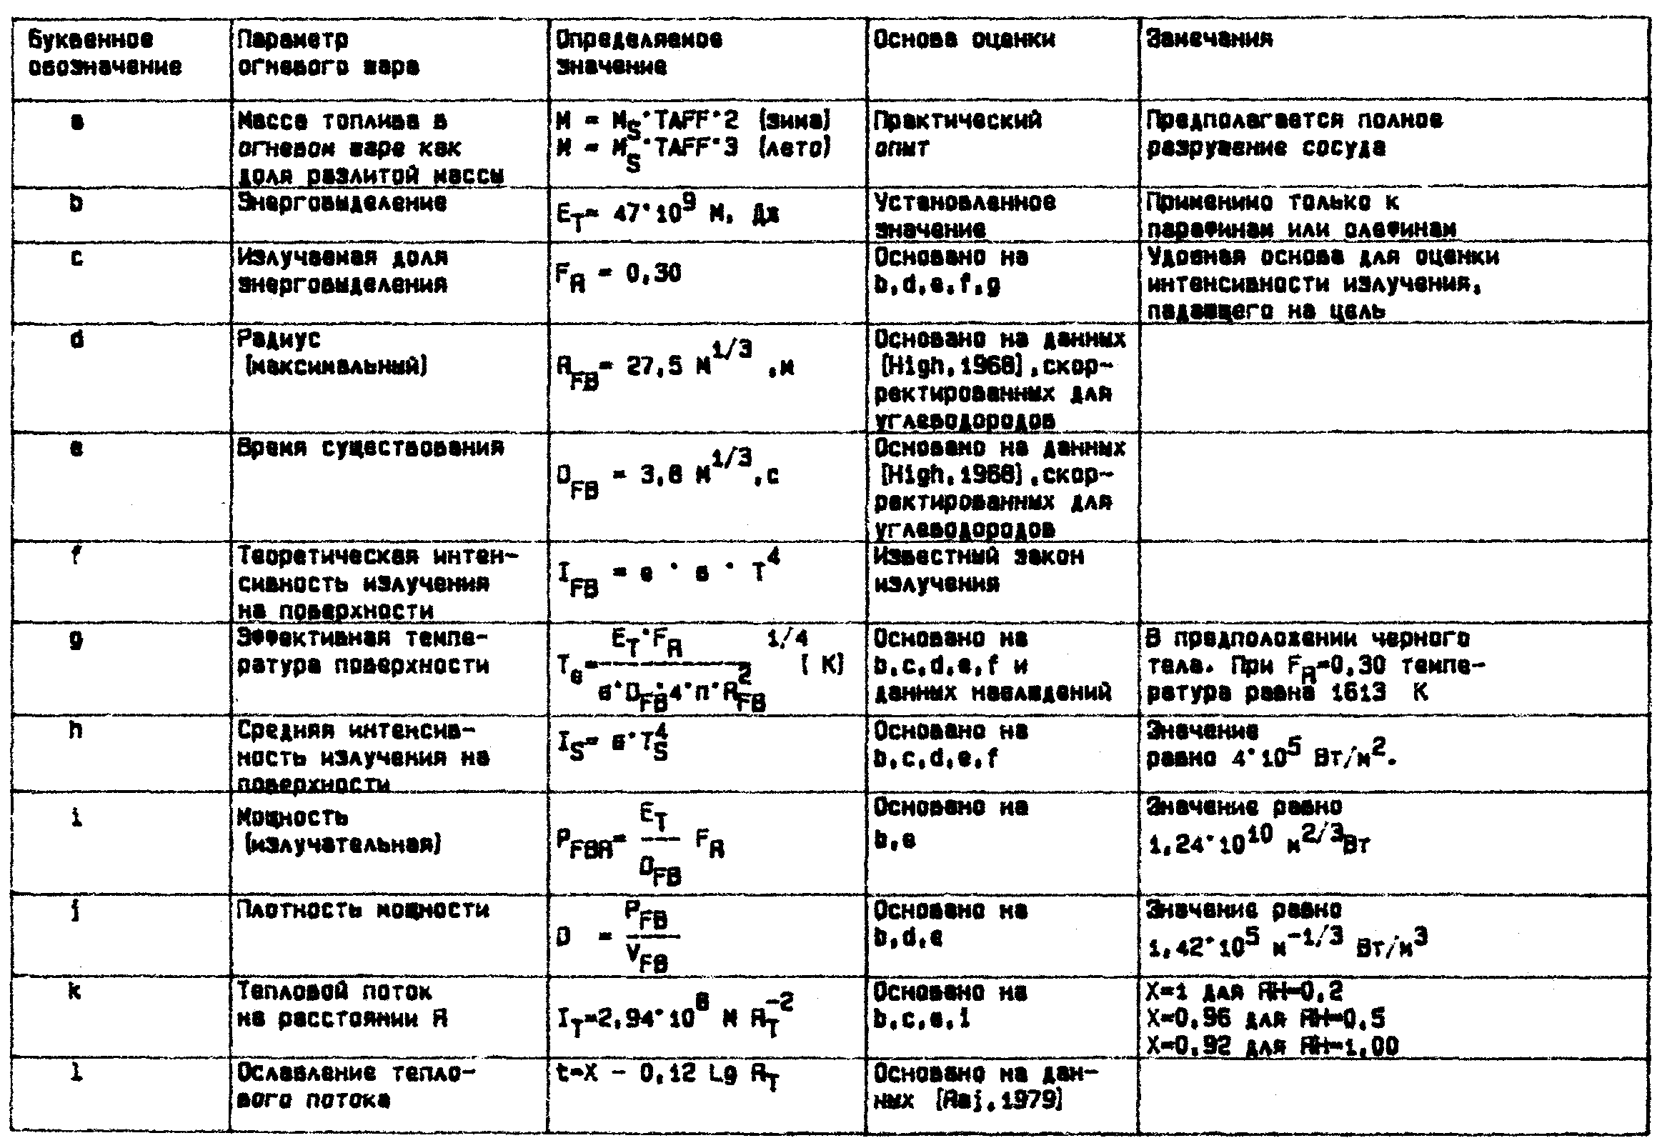

8.12.7.6. ОСЛАБЛЕНИЕ
Эффект ослабления уже отмечался выше. Вопрос этот сложен. Сложность здесь заключается в том, что способность атмосферы ослаблять тепловое излучение неодинакова в разных местах, в течение суток и даже часа. Одна крайняя ситуация - это условия, соответствующие большой высоте и ясной морозной погоде; другая - тропический муссон. Кроме того, осложняет дело тот факт, что излучение различных длин волн ослабляется в разной степени.
Здесь весьма важна оценка эффективной температуры огневого шара. При более высоких температурах происходит смещение к видимой части спектра, и ультрафиолетовое излучение вносит все больший и больший вклад. Излучение с малыми длинами волн наиболее сильно ослабляется в атмосфере. Таким образом, получается, что предполагаемое ослабление будет увеличиваться по мере возрастания температуры поверхности огневого шара.
Вопросы ослабления излучения обсуждаются в работе [Glasstone,1980]. Используя сделанные в этой работе выводы, ослабление излучения в однородной атмосфере можно описать следующим соотношением :

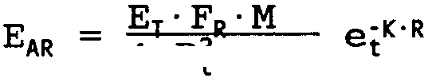
где Едд - импульс излучения после ослабления, К - коэффициент поглощения по всему спектру длин волн. Однако, как отмечается в [Glasstone,1980], рассеяние также играет свою роль, и отразить этот момент может следующая формула:
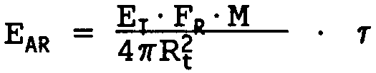
где τ - коэффициент пропускания (общий), т. е. доля прошедшего излучения. При некоторых обстоятельствах τ может быть больше 1, но приводимые для коэффициента пропускания значения получены применительно к ядерному
взрыву, и, возможно, неприменимы к ситуациям с огневыми шарами. Аналогичный вывод делается в работе [Moorhouse,1982a], где даются значения τ для различных значений относительной влажности Кд. В качестве источника принимается черное тело с температурой 1150 К. Данные эти заимствованы у Раджа и приводятся в виде графика, показывающего, что на расстояниях свыше 100 м от источника (остальные характеристики отсутствуют) значения коэффициента пропускания по Гласстону намного выше, чем у Раджа, а на расстояниях, меньших приблизительно 100 м, они намного меньше. (Для расстояния 300 м коэффициент пропускания равен 0,7 при RH = 0,2 и 0,6 при RH = 1,0.) Представленные в работе графики соответствуют следующим уравнениям:
τ = 1,00 - 0,12 ∙ lgRt, RH = 0,20
τ = 0,96 - 0,12 ∙ lgRt, RH = 0,50
τ = 0,92 - 0,12 ∙ lgRt, RH = 1,00
где Rt - расстояние от источника до цели. Из работы не ясно, какой из факторов рассматривался: относительная влажность или парциальное давление?
Согласно частному сообщению Эйра, цитируемому в [Roberts,1982a], для коэффициента пропускания выбирается значение 0,75 при расстоянии от источника, равном 50 м, и 0,61 - при 500 м, что соответствует графику для RH = 0,50 в работе [Moorhouse,1982a] и что опять возвращает нас к работе Раджа [Raj,1979]. Это, по-видимому, связано с отсутствием (за исключением последней работы) данных по коэффициенту пропускания, свидетельствующих о том, что даже в регионах с сухим климатом эффект ослабления будет значительным и что оценить коэффициент пропускания можно по формуле
τ = 1,00 - 0,12-lgRt

8.12.7.7. ИНТЕНСИВНОСТЬ ИЗЛУЧЕНИЯ, ЕГО ДЛИТЕЛЬНОСТЬ
И МЕРА ПОРАЖЕНИЯ
Понимание того, что существует пороговый уровень интенсивности излучения, ниже которого, независимо от длительности воздействия, поражение равно нулю, дает возможность установить, что уравнение
Доза = f(It ∙ DfB)
не может быть строго правильным. Здесь уместна аналогия с уровнями доз токсичных веществ, относительно которых давно известно, что произведение
С ∙ De (где С - концентрация токсичного вещества, De - длительность воздействия) при различных значениях С может соответствовать различным эффектам, но ниже определенного значения С вред от профессионального воздействия не будет обнаружен даже за целую жизнь (скажем, 105 ч). Это обстоятельство служит основой при определении значений пороговой границы для токсической обстановки.
Однако применительно к данной главе нет необходимости в нахождении точного выражения для значений DFB, превышающих, скажем, 60 с. Поэтому надо будет найти только вид f, аргументом которой является произведение
(It ∙ DFB), причем для условий l≤DFB≤60 с .
Такая функция (или серия функций) приводится в докладе [Eisenberg,1975]. Эта работа основана на изучении действия ядерного оружия и включает данные из [White.1971; Glasstone,1962], согласно которым вероятность смертельного поражения лучше всего аппроксимируется выражением :
Вероятность = -14,9 + 2 , 56 ∙ ln(DFB∙(It)4/3∙10-4)
Где It выражается в Дж/(м2 ∙с).
В табл. 8.14 представлены значения доз, соответствующих определенному уровню поражения (DFB выражено в с, It - в Дж/(м2 ∙ с)).

ТАБЛИЦА 8.14. Вероятность смертельного поражения
в зависимости от подученной доаы
Доля получивших смертельное поражение | Индекс дозы = (It)4/3 ∙ DFB
0,01  0,50  0,99 | 1,00 ∙107  2,30 ∙107  6,50 ∙107

Для ожогов третьей степени предлагается следующее аппроксимирующее выражение:
DFB ∙ (It)1,15 = 5,5∙105
где показатель степени при It имеет более низкое значение.
Введенное выражение δI= (It)4/3 ∙ DFB, или индекс дозы, имеет значение, рекомендованное в отчете [Eisenberg.1975]. Осталось неясным, идет ли речь в этой работе о прямоугольном импульсе. Такое предположение, вероятно, не совсем адекватно, так как прямоугольный импульс дает более низкие значения для I4/3, чем суммирование I4/3 для элементов любой другой формы волны, имеющей то же самое среднее значение I в течение данного интервала времени.
8.12.7.8. ПРИМЕР ВЫЧИСЛЕНИЯ ДЛЯ ОГНЕВОГО
ШАРА МАССОЙ 20 т
Мощность:
PFB = ET/DFB = 9,1∙1010 Вт
Доля излучения в энерговыделении:
FR = 0,30
Излучательная мощность:
PFBR = (ET ∙ FR)/ DFB = 2,73 ∙1010 Вт
Значение 1( при радиусе r( вычисляется следующим образом :
It = 2,17∙109∙ (Rt)-2
В табл. 8.15 представлены значения It, основанные на работе [Raj,1979], при условии, что относительная влажность равна 50%. Далее вычисления проведены уже с учетом ослабления и соответствуют дозе несмертельного поражения.
На рис. 8.10 отображены значения доз с учетом ослабления, приведенные в табл. 8.15, а также значения для огневого шара массой 100 т, которые не представлены в таблице, но вычислены тем же способом. Кроме этого, рисунок показывает значения для вращающейся фигуры, которая выбрана в качестве приближения человека, отворачивающегося от источника излучения.

ТА6ЛИЦА 8.15.Зависимость дозы от расстояния для огневого
шара массой 20 тонн.
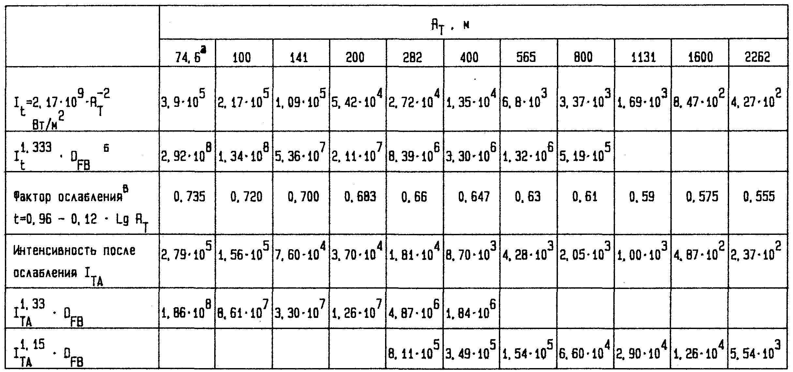
аРадиус огневого шара; б DFB = 3,8 ∙ 20 = 10,3с; вПо Раджу. Относительная влажность равна 0,50.

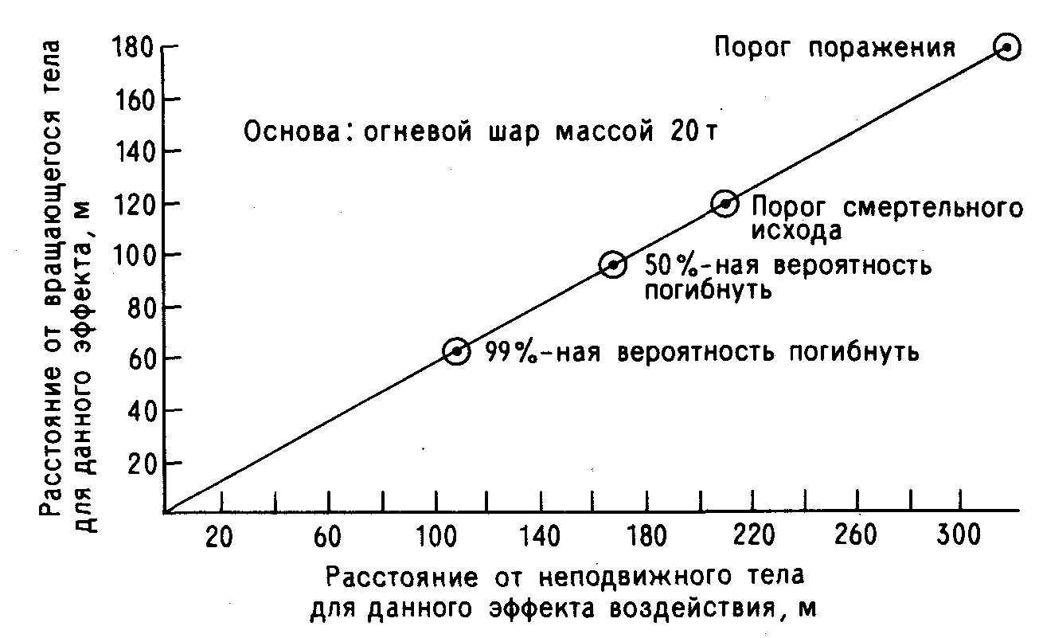
Рис. 8.10. Сравнение радиусов поражения для неподвижного и вращающегося тел.

Порог несмертельного поражения  Порог смертельного поражения  50% случаев смертельного поражения  Гарантированное смертельное поражение | 330м  210м  170м  110м

Сопоставим порог поражения для огневого шара массой 20 т, равный 330 м, с рис. 8.8, основанным на работе [Williamson,1981]. Как следует из этого рисунка, для огневого шара массой 20 т ожоги третьей степени были бы получены при радиусе 330 м.
8.12.7.9. СРАВНЕНИЕ ТЕОРИИ И ПРАКТИКИ
Основываясь на обстоятельствах аварий 11 июля 1978г. в Сан-Карлосе (Испания) и 30 августа 1979 г. в Гуд-Хопе (шт. Луизиана, США), ранее предполагали, что радиусы для данных уровней поражения или смертельных случаев от действия огневых шаров могут быть намного меньше, чем это получается из теории.
Дополнительные данные можно найти в докладе [Eisenberg,1975], где проводится изучение аварий с огневыми шарами. Ранее делалась ссылка на работу Кроули, который цитирует "чисто практическое пожарное правило" Айзенберга. В ней говорится, что при аварии большой цистерны (предположительно вместимостью 500 т) пожарные умирали от воздействия излучения, когда они находились на удалении 75 м от крупных огневых шаров. Однако оценка вместимости американских цистерн по Кроули слишком завышена. Такие цистерны вмещают около 50 т воспламеняющейся жидкости -
как раз тот случай, который изучался Айзенбергом, т. е. авария 19 октября 1971 г. в Хьюстоне (шт. Техас, США) с мономерным винилхлоридом. По-видимому, приводимая Кроули вместимость цистерны - просто опечатка. В остальном цитата точна. Огневой шар возник при полном разрушении цистерны, содержащей около 45 т мономерного винилхлорида. Один пожарный был убит, многие пострадали. Большинство этих пораженных пожарных, скорее всего, находились от разрушенной цистерны на расстоянии, не намного превышающем 30 м.
Была изучена и другая авария автоцистерны с пропиленом на шоссе Нью-Джерси 21 сентября 1972 г. [Eisenberg,1975]. Автоцистерна содержала около 15 т пропилена. Расположение людей, получивших при аварии ожоги (несмертельные), выглядит следующим образом :

Расстояние, м | 30 | 60 | 80 | 100 | 130 | 180
Число людей | 1 | 1 | 3 | 1 | 1 | 1

Согласно теории, 6 или 7 из них должны были умереть, и все, кроме одного, должны были иметь более чем 50/50 шансов умереть.
Огневой шар, образовавшийся при аварии 9 марта 1972 г. в Линчберге (шт. Виргиния, США), привел к гибели водителя, находившегося на расстоянии 90 м, и вызвал тяжелые ожоги у трех очевидцев случившегося, располагавшихся на расстоянии 140 м. Кроме того, еще один смертельный случай зарегистрирован на расстоянии 130 м. На этом же расстоянии были поражены, но несмертельно, еще 2 чел. Предположительно огневой шар содержал около 10 т пропана и имел радиус около 60 м, хотя очевидцы утверждали, что его радиус был равен 120 м. Данные по этой аварии, по-видимому, наиболее хорошо согласуются с теорией.
Тем не менее имеется достаточно данных об происшедших авариях, которые находятся в противоречии с теоретическим прогнозом. Наша точка зрения, однако, заключается в том, что вычисления интенсивности излучения на определенном расстоянии от данной массы вещества в огневом шаре все-таки являются достаточно точными. Объяснение несовпадений надо искать в другом. Во-первых, значительные ошибки появляются, возможно, при предсказании доли разлития, образующей огневой шар. Во-вторых, человек - это не неподвижная плоская поверхность, ориентированная на 90° к направлению излучения. Кроме того, подход Айзенберга основан на опытах с ядерным оружием. Эти данные, по крайней мере применительно к человеку, получены для тепловых импульсов, длительность которых относительно короче, чем длительность тепловых импульсов огневого шара. В работе [Glasstone,1980] приводится следующее выражение для длительности теплового импульса ядерного оружия:
Tmax = 0,0417-W0.44
где W - мощность взрыва, кт; Tmax - время достижения максимального значения интенсивности светового излучения, с. Далее в работе предлагается использовать для приближенной оценки длительности светового импульса выражение
10 ∙ Тmax. Мощность взрыва в Хиросиме в ТНТ - эквиваленте составляла около 12,5 ∙ 103 т, а в Нагасаки - около 20 ∙ 103 т. Таким образом, длительность импульса в Хиросиме равна 0,0417 ∙ 12,50,44 ∙ 10 = 1,44 с, а длительность импульса в Нагасаки равна 0,0417 ∙ 200,44 ∙ 10 = 1,56 с. Поворачивающийся на 360° цилиндр будет получать излучение со средней по всей поверхности интенсивностью, в 1/π раз меньшей интенсивности того излучения, что получала бы плоская поверхность, расположенная под углом 90° к падающему пучку излучения.
На рис. 8.10 показано влияние этого уменьшения на дозу; пороги сравниваются в табл. 8.16.
ТАБЛИЦА 8.16. Радиусы разных типов теплового поражения
огневого шара массой 20 т

Тип поражения | Радиус поражения
Тип поражения | Неподвижное  состояние | Вращение на  360°
Порог несмертельного поражения  Порог смертельного поражения  50% случаев смертельного поражения  99% случаев смертельного поражения | 320  210  170  110 | 180  125  90  65а

а Меньше радиуса огневого шара

Вращение на 360° для человека, подвергшегося действию излучения огневого шара, маловероятно, но приводимые для случая такого вращения расстояния, по-видимому, находятся в большем соответствии с реальными эффектами воздействия облучений. Кроме того, вычисления не учитывают уменьшение в дозе облучения, получаемой бегущим человеком. Таким образом, согласно японским данным, длительность импульса приближается к 1,5 с, что близко к значениям, цитируемым Айзенбергом и др. (Отметим, что соотношение интенсивность/время для светового импульса ядерного оружия заметно отличается от прямоугольного импульса.)
Однако возникает еще один вопрос, связанный с тем, что при взрывах в Японии у людей не было никакой возможности укрыться от действующего светового импульса. Жертвы ядерной атаки получили "профильные" ожоги;
Гласстон и Доулан приводят случай с человеком, который во время взрыва находился у окна и писал: у него тяжело поражены были только руки. Иначе говоря, поражениям подверглись лишь те участки кожи, которые в момент ядерного взрыва были обращены к его центру.
Применительно к тепловым импульсам от огневых шаров с предположительной длительностью 10 - 20 с, что характерно для огневых шаров, образованных углеводородами, можно сказать, что если человек успеет полностью отвернуться, то получит ожоги более низкой интенсивности, но распределенные по большей площади тела. Очевидно также, что за это время люди могут успеть где-нибудь укрыться или убежать на расстояние 50 -100 м в зависимости от их физического состояния. Проводились работы по изучению воздействия излучения от ядерного оружия мощностью несколько мегатонн на свиньях, находящихся под анестезией. В работе Гласстона и Доулана не поясняется, были ли они неподвижны, впрочем, это, возможно, предполагалось.
Очень важно влияние одежды. Одежда может загореться, что приведет к ожогам пламенем. Вид одежды влияет на степень поражения тела. Вероятно,
лучше всего защищены пожарные, не говоря уже о тех, кто носит специальную форменную одежду с огнестойкой изоляцией. Форма для пожарных разрабатывается уже на протяжении столетия или более, при этом преследуется цель обеспечить максимальную защиту, совмещенную со свободой движений. Такая форма имеет темную окраску, что само по себе способствует высокой степени поглощения. Тем не менее пожарный в шерстяной саржевой форме, носящий каску, защищающую также и шею, повернувшись спиной к огневому шару, будет иметь гораздо больше шансов выжить, чем мужчина или женщина в обычной одежде. Специальное обучение пожарных способствует тому, что возникновение паники в их рядах становится маловероятным.
В заключение надо сказать, что существующие, теоретические модели являются, по-видимому, пессимистическими, так как они не рассматривают человека как объемный объект, обладающий способностью уклоняться от действия теплового излучения. Поэтому существует необходимость проведения дальнейших исследований, направленных на изучение происшедших аварий и поиск возможностей получения наилучшего согласия между теорией и практикой.

ОПИСАНИЯ АВАРИЙ С КРУПНЫМИ ПОЖАРАМИ

9.1. ВВЕДЕНИЕ
В этой главе в качестве примеров, иллюстрирующих крупномасштабные пожары, огневые шары и анаэробные пожары, описаны пожары на химических и нефтехимических производствах.*

9.2. АВАРИЯ 20 ОКТЯБРЯ 1944 г. В КЛИВЛЕНДЕ (ШТ. ОГАЙО, США) 9.2.1. ОБЩЕЕ ОПИСАНИЕ
На газовом заводе в Кливленде (шт. Огайо, США) 20 октября 1944 г. произошла утечка СПГ. Первоначально утечка составила около 1900 т, а через 20 мин произошел повторный выброс примерно 1000т. Вылившийся СПГ быстро воспламенился, и часть газа попала в сточную канализацию, которая впоследствии была повреждена внутренними взрывами. Возникший пожар полностью уничтожил не только газовый завод, но и 10 административных зданий и 80 частных домов, которые находились на расстоянии до 400 м от места утечки. По данным властей Кливленда в результате пожара погибло 128 чел., а количество людей, получивших травмы, оценивается в 200 - 400 чел. Ущерб составил 6,8 млн. долларов по курсу 1944 г., или 20 млн. фунтов стерлингов по курсу 1983 г. На рис. 9.1 и 9.2 представлены планы местности, газового завода и прилегающих улиц.
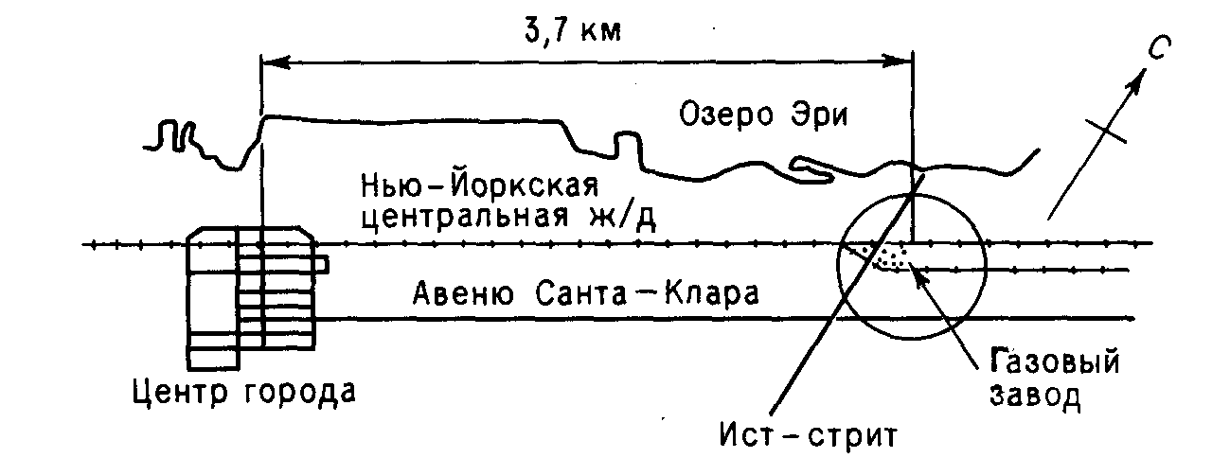
Рис. 9.1. Расположение газового завода относительно центра Кливленда.

9.2.2. ПРОТИВОРЕЧИЯ В ОТЧЕТАХ О ПОЖАРЕ
В отчетах о пожаре имеется множество противоречивых сведений, включая даже дату события (табл. 9.1). Из всех документов наиболее авторитетным является отчет [Elliot.1946], служащий основным источником надежных данных о пожаре, на который в дальнейшем будем ссылаться, называя его "Отчет". "Отчет" представляет собой результаты расследования, проведенного Американским бюро шахт (USBM) сразу же после аварии на территории газового завода. Комиссия имела возможность провести на месте тщательные исследования, включая металловедческий анализ обломков сгоревшего оборудования. Широко известна, хотя и неточна по многим позициям, работа [Nash,1976]. По сравнению с ней отчет о данном пожаре, представленный в работе [Davis,1979], более точен и дает весьма полезную общую картину,

9.2.3. ЗАВОД, ТЕХНОЛОГИЯ И РЕЗЕРВУАРЫ ХРАНЕНИЯ
Завод, расположенный в Кливленде (шт. Огайо, США), принадлежал компании East Ohio Gas Company. Авария произошла 20 октября 1944 г. около 14 ч 40 мин. На рис. 9.1 и 9.2 схематически показано расположение объектов завода и окружающей застройки.

ТАБЛИЦА 9.1. Сравнительный аналив источников данных об
аварии 20 октября 1944 г. в Кливленде (шт. Огайо, США)

Источник  данных | [Elliot,1946] | [Strehlow.1972] | [Nash.1976] | [Davis.1979]
Указываемая дата аварии | 20 октября 1944 г. | 15 ноября 1944 г. | 20 октября 1944 г. | 20 октября 1944 г.
Масса разлития, в единицах  источника | 150 000 +  83 000,  фут3 | 1.2∙106,  галлонов  США | 40 ∙106. фут3 | 4200 м3.  первичный выброс
Масса  разлития,  т | 1900 +  1000 | 2035 | 3080  (общее  количество) | 1900
Число  погибших | 128 | 136 | 112 | 130
Число  пропавших | - | 77 | 104 | -
Число  пострадавших | 200 - 400 | - | - | сотни
Материальный ущерб,  доллары США по курсу  1944 г. | 6,8 ∙ 106 | Несколько  миллионов | 15∙106,  разрушено  50 кварталов | 6,8∙106,  поражено пожаром  50 акров, уничтожено 200  автомашин
Общее  Описание  аварии | Пожар со взрывами в зданиях и  канализации | Катастрофическая  авария,  инициированная взрывом  парового  облака | Взрыв завода. Три резервуара уничтожено. Тысяча  лишенных крова. | Сильная ударная волна на площадке. Объемные взрывы в канализации. 35 пожарных команд.

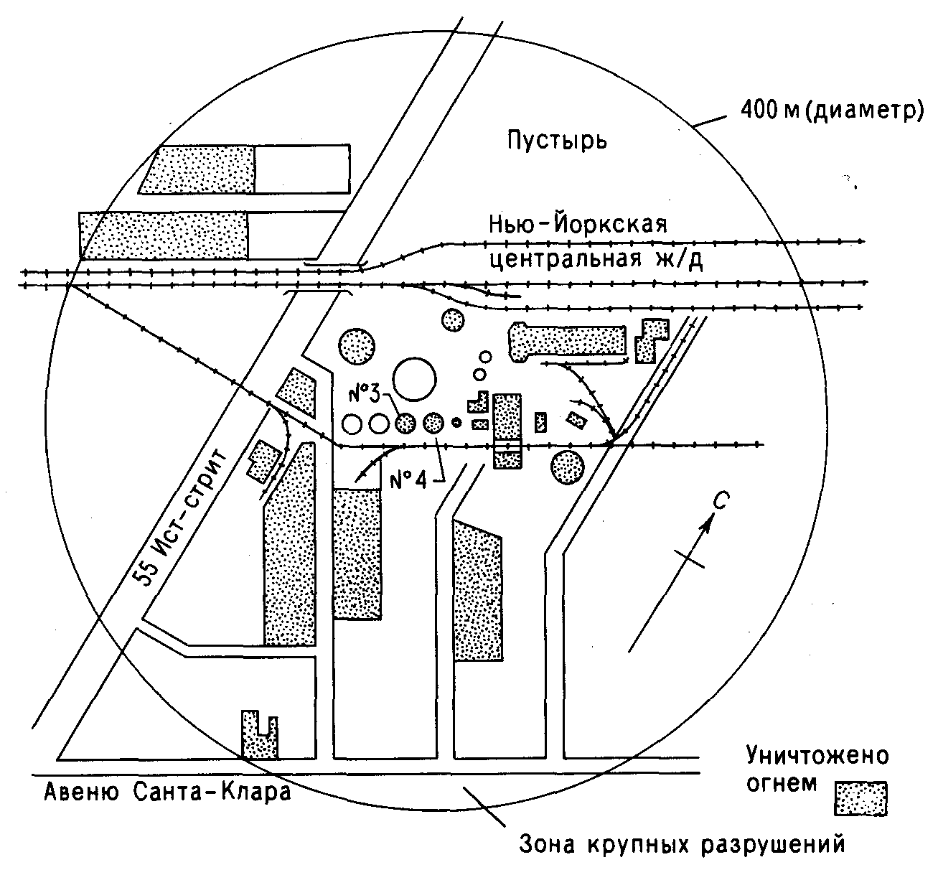
Рис. 9.2. План газового завода и прилегающих улиц.

Предприятие в Кливленде являлось воплощением самой передовой технической мысли того времени и считалось первым в мире по всем показателям среди заводов такого типа. При проектировании и строительстве данного предприятия была достигнута значительная экономия капиталовложений за счет строительства такого количества подводящих трубопроводов (каждый по 250 км длиной) с сырьем, система которых обеспечивала лишь среднюю потребность в газе данного предприятия. В период малой потребности в газе со стороны потребителей на предприятии делались его запасы, а в период пиковых нагрузок этот запас поступал в потребительскую сеть. Стоимость оборудования по сжижению и хранению газа составляла одну треть от стоимости дополнительной ветки подводящего трубопровода.
Резервуарный парк состоял из четырех резервуаров: трех сферических и одного вертикального цилиндрического (резервуар №4 нестандартной конструкции, рис. 9.3). Максимальная загрузка сферических резервуаров составляла 2350 м3 (1050 т) СПГ при -156 °С, а резервуара № 4 - около 4250 м3 (1900т) СПГ. Для расчета объема газовой фазы (вм3) следует объем жидкости (вм3) умножить на 600. Стенки обвалования были расположены близко к резервуарам, и, таким образом, обвалование могло спасти только от небольшой утечки. В резервуарном парке имелся сливной резервуар (вентилируемый отстойник),

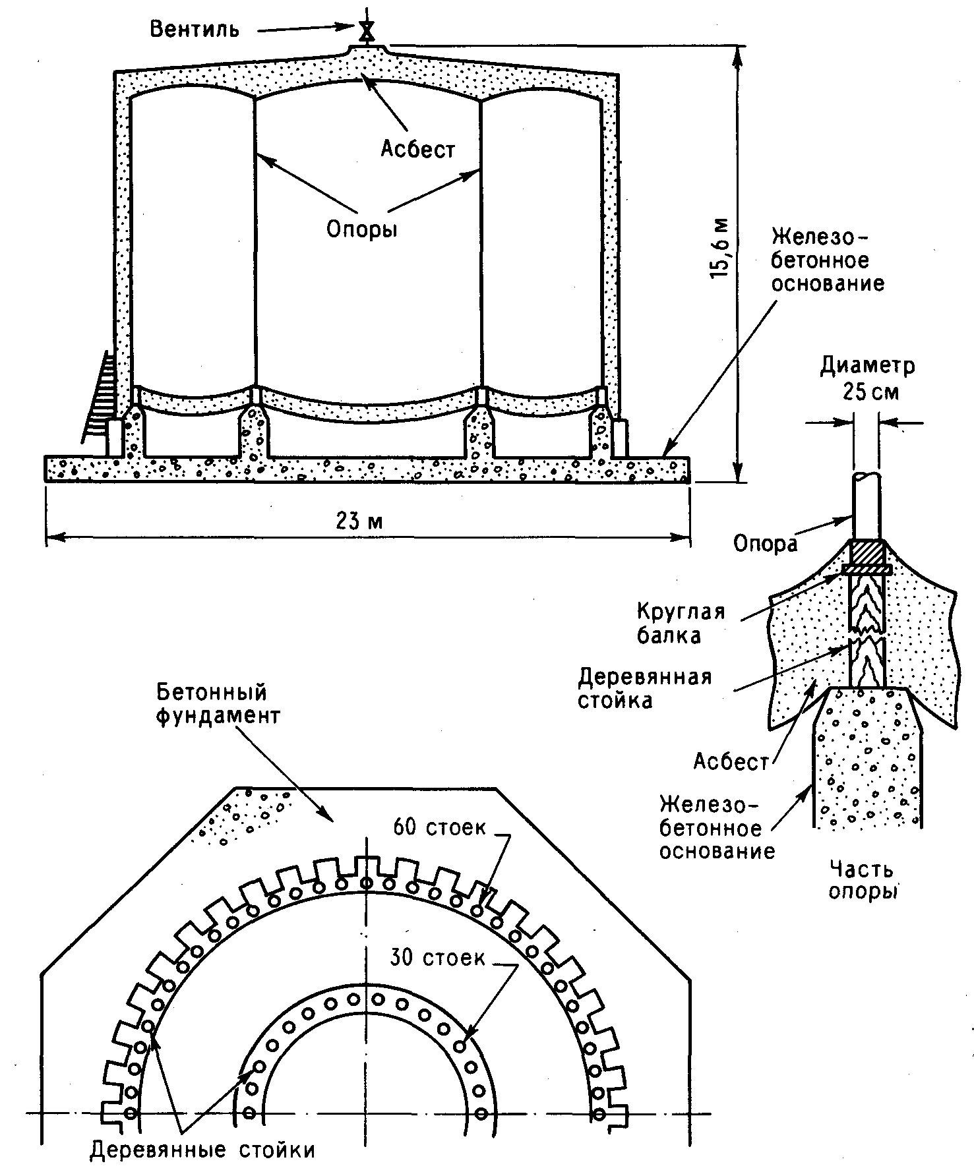
Рис. 9.3. Схематическое изображение хранилища СПГ в Кливленде.
сооруженный на фундаменте старого газгольдера. Сферические резервуары имели термоизоляцию из пробки (листовой или гранулированной), а резервуар № 4 - из асбеста. Термоизоляция монтировалась на металлическом каркасе из мягкой стали. Расстояние между резервуаром и изоляционной оболочкой (кольцевое пространство) составляло примерно 1 м. Оно было заполнено природным газом. Для поддержания низких значений влажности за сутки через это пространство прокачивалось до 100 м3 природного газа. Кольцевое пространство было снабжено системой для сброса давления.
Внутренняя оболочка резервуара была выполнена из низкоуглеродистой стали с добавкой 3,5% никеля, её толщина в "Отчете" не указывается, однако отмечается, что для данных резервуаров проводилось испытание на ударную нагрузку при температуре ниже -45 °С. Внешняя оболочка была выполнена из мягкой стали. Первоначально были установлены три сферических резервуара радиусом 17,4 м. Резервуар № 4 (диаметр 21 м, высота 13 м) был построен позже. Причиной выбора вертикально-цилиндрической формы резервуара (иногда подобный резервуар называют тороидально-сегментным) послужило мнение фирмы-изготовителя, что такой резервуар выдерживает более высокие напряжения по сравнению со сферическим.
При приемке резервуаров в эксплуатацию СПГ был подан в резервуар №4. В результате контакта с СПГ в районе днища образовалась трещина, и часть оболочки размером примерно 0,4 ∙ 0,65 м пришлось вырезать и заменить. После этого случая вокруг резервуаров было сооружено обвалование высотой около 1 м с целью предотвращения последствий от небольших утечек. Обвалование вокруг цилиндрического резервуара имело форму кольца, и расстояние между стенками резервуара и обвалованием составляло всего лишь 0,6 м, примерно таким же был размер кольцевого обвалования для сферического резервуара. Сооружение обвалований не было одобрено фирмой-изготовителем резервуаров, потому что они ухудшали естественную циркуляцию воздуха, в результате чего температура днища резервуара становилась ниже необходимой по условиям эксплуатации. Понижение температуры днища компенсировали подачей пара под днище резервуара. Для удаления конденсата в обвалованиях была сооружена канализационная система с выходом в сливной резервуар (диаметр 45 м), который, как упоминалось выше, был сооружен на месте фундамента старого газгольдера.
9.2.4. АВАРИЯ
В момент аварии все резервуары были загружены полностью, а установка по сжижению газа не работала. По показаниям некоторых очевидцев, примерно в 14 ч 40 мин ощущалась сильная вибрация почвы и был слышен грохот. Некоторые очевидцы заметили потоки газа или жидкости (аэрозоли), выходившие с юго-юго-восточной стороны цилиндрического резервуара. Потоки СПГ перемещались в восточно-юго-восточном направлении, постепенно ложась на поверхность земли, обволакивая здания и распространяясь далее на соседние улицы, где часть СПГ попала в колодцы сточной канализации. Над местом утечки образовалось паровое облако, которое стало двигаться в северо-северо-восточном направлении (по ветру) примерно в ту же сторону, что и облако аэрозоля. Вскоре произошло воспламенение. Есть свидетельства, указывающие на то, что имел место ряд взрывов паровоздушной смеси в ограниченном пространстве как на территории газового завода (два из них в кольцевом пространстве сферических резервуаров - между корпусом резервуара и термоизоляционной оболочкой), так и в жилых домах и административных зданиях в результате попадания газа в подвалы. Взрывы произошли также в системе сточной канализации, в результате чего на дорогах образовались крупные трещины. От взрыва в канализационном колодце, находящемся на расстоянии 350 м от резервуара № 4, образовалась воронка глубиной 8 м, шириной 10 м и длиной 20 м. Взрыв в этом колодце привел к увеличению пожара. Через 20 мин после разрушения резервуара № 4 произошло разрушение резервуара № 3, что привело к мгновенной утечке 1000 т СПГ, который тут же воспламенился. Утверждают, что высота столба пламени составляла 900 м. (Если это так, то разлитие СПГ, приведшее к пожару, должно было иметь диаметр 300 м, однако такой размер разлития плохо согласуется со свидетельством очевидцев.) Значительный материальный ущерб был нанесен западной части территории газового завода, что, по мнению авторов "Отчета", было вызвано действием теплового излучения от пожара. Расстояние от границ этой зоны до резервуара № 4 составляло 200 - 400 м. Следует отметить, что ветра в этом направлении не было.
Пожар был в основном потушен через 24 ч, а через 40 ч начались аварийно-восстановительные работы. Резервуары № 1 и 2 выдержали пожар;
вполне возможно, что в период пожара сработали предохранительные клапаны этих резервуаров и выбросили газ в атмосферу.

9.2.5. АНАЛИЗ ПРИЧИН И ОБСТОЯТЕЛЬСТВ АВАРИИ
Авторы "Отчета" отвергли гипотезу о том, что причиной аварии стала установка по сжижению газа, не найдя этому никаких подтверждений.
Основное внимание при расследовании было уделено резервуару № 4, особенно материалам, использованным при строительстве этого резервуара. Специалисты фирмы-изготовителя имели полное представление о низкотемпературной хрупкости металлов и предоставили авторам "Отчета" список материалов, расположенных в порядке повышения значений хрупкости. Единственно подходящим материалом оказалась сталь с добавкой 3,5% Ni, что было обусловлено в основном двумя причинами: дешевизной этой марки стали и ограничениями военного времени (последняя причина в работе [Elliot, 1946] не отмечена). В "Отчете" приводится высказывание главного инженера фирмы-изготовителя о том , что данная марка стали становится хрупкой уже при -16 °С, несмотря на удовлетворительные результаты ударных испытаний. Главный инженер подчеркнул, что при низкой температуре лист этой стали можно насквозь пробить кувалдой.
В работе [Thielsch.1965] высказано следующее мнение: "Хотя причина аварии не была точно выяснена, вряд ли можно считать, что материал резервуара был выбран правильно, как отмечалось ранее". Однако по нашему мнению, изготовители резервуара, выбрав данную марку стали, действовали в основном правильно. Кроме того, специалисты фирмы-изготовителя, монтировавшие цилиндрический резервуар, уже сталкивались на данном предприятии с образованием трещин в металле под действием СПГ. (Замена треснувшего участка резервуара была проведена очень тщательно, и авторы "Отчета" считают, что эта трещина не имела отношения к последующей аварии.)
Однако очевидно, что трещина, вызванная любым инициирующим событием, могла в условиях повышенной хрупкости оболочки резервуара привести к катастрофе. В "Отчете" делается вывод, что "наиболее вероятная причина аварии - это вибрация почвы под резервуаром, обусловленная работой парового молота или проезжающим железнодорожным составом". По сохранившейся записи значений уровня жидкости в цилиндрическом резервуаре видно, что уровень СПГ вдруг мгновенно упал, хотя перед этим в течение 5 ч оставался постоянным.
Внешняя оболочка, выполненная из мягкой стали, после начала утечки сразу же стала хрупкой от контакта с СПГ, и можно привести ряд причин, вследствие которых она быстро разрушилась. При расследовании не пытались реконструировать резервуар № 4 из обломков: некоторые его части были отнесены на расстояние более 50 м потоками СПГ. Соседний сферический резервуар № 3 упал на землю вследствие деформации поддерживающих опор под действием пламени. Разрыв этого резервуара, содержащего 1000 т СПГ, мог произойти при падении с опор от удара об обломки резервуара № 4. Авторы "Отчета" считают, что при попадании СПГ в систему сточной канализации образуется горючая смесь, которая затем воспламеняется. Очевидно, что попадание любой криогенной жидкости в сточную канализацию приводит к резкому повышению давления в системе, в результате чего потоки воды, вытесняемые газом, устремляются по каналам, срывая крышки вентиляционных люков. Кроме того, СПГ, имеющий в своем составе 85% метана, мог вызвать в канализации "беспламенные взрывы" в момент изменения режима кипения более высококипящих компонентов от пузырькового к пленочному. Естественно, что сточная канализация не может выдержать внутреннего давления такого порядка. Вообще говоря, проблема распространения пожара или других явлений, связанных с попаданием криогенной жидкости в сточную канализацию, требует дальнейшего изучения. Без сомнения, в данной аварии сточная канализация сыграла определенную роль в распространении пожара, однако доказательств того, что источником пожаров в западной части территории газового завода служила сточная канализация, найдено не было.
Несмотря на то что в ряде источников упоминается "мощный взрыв", происшедший во время аварии, почти никаких материальных подтверждений этого на территории предприятия "найдено не было". Авторы "Отчета" считают, что во время аварии на площадке завода и за её пределами происходили взрывы газа в ограниченном пространстве и взрывы в канализационной системе. Если рассматривать явление взрыва в более широком смысле, то сюда же можно отнести и разрывы оболочек резервуаров №3 и 4. Однако свидетельств взрыва паровоздушной смеси не обнаружено. На приведенных в "Отчете" фотографиях места аварии четко видно много неповрежденных кирпичных стен, находившихся на расстоянии 50 -100 м от резервуара № 4, и, более того, видно, что примерно 50% оконных стекол в здании компрессорной остались целыми. В работе [Warner,1976] указывается, что во время данной аварии не было парового взрыва в отличие, например, от аварии 1 июня 1974 г. в Фликсборо (Великобритания): "Внимательно изучая материалы "Отчета", убеждаешься, что облако газа лишь воспламенилось, а не взорвалось... "

9.2.6. ВЫВОДЫ ОБЩЕГО ХАРАКТЕРА
Большое число погибших (128 чел.) было вызвано в основном огромными размерами утечки - около 3000 т СПГ. Для сравнения отметим, что авария 11 июля 1978г. в Сан-Карлосе (Испания), унесшая 215 жизней, была связана с утечкой лишь 10 т жидкого пропилена. Такое явное противоречие объясняется тем, что при одинаковых объемах СНГ менее опасен, чем сжиженные горючие газы, хранящиеся под давлением: для СПГ необходимо определенное количество тепла, чтобы перевести его в газообразное состояние, в то время как при утечке горючих сжиженных газов значительная их масса загорается мгновенно. (Если сжиженные горючие газы хранить в охлажденнном состоянии, то можно ожидать, что их поведение в отношении воспламенения при утечке будет аналогичным поведению СПГ.)
Помимо указанной можно привести и другие причины, приведшие к серьезному ущербу от этой аварии:
1) Расположение завода в центре городской застройки - явно неприемлемая ситуация: цех по сжижению газа и хранилище должны находиться вне жилых районов.
2) Расположение резервуаров на расстоянии около 3 м друг от друга, что приводит к быстрому распространению пожара на соседние резервуары. Укажем на необходимость термоизоляции поддерживающих опор сферических резервуаров.
3) Очевидно, что при таком расположении объектов завода, как указано в п. 1, существует много источников воспламенения облака газа.
4) Отсутствие соответствующего обвалования, которое ограничило бы утечку и предотвратило попадание газа в сточную канализацию.
5) Использование для цилиндрического резервуара такой марки стали, которая становится очень хрупкой при температурах хранения СПГ (что было заранее известно фирме-изготовителю).

9.3. АВАРИЯ 4 ЯНВАРЯ 1966 г. В ФЕЙЗЕНЕ (ФРАНЦИЯ)
9.3.1. ИНИЦИИРУЮЩЕЕ СОБЫТИЕ
Ранним утром 4 января 1966 г. примерно в 6ч 40 мин оператор нефтеперерабатывающего завода в Фейзене, что близ Лиона, попытался провести ежедневную технологическую операцию - спустить воду, скопившуюся в сферическом резервуаре с пропаном вместимостью 1200 м3. Предполагается, что резервуар был заполнен на три четверти и, следовательно, содержал 450 т пропана. Температура воздуха была 0°С, и представляется вполне возможным, что в системе спуска воды из резервуара, схема которой представлена на рис. 9.4, образовалась пробка из льда или гидрата пропана. Оператор открыл оба крана полностью, и неожиданно из них хлынул поток жидкости. В этот момент единственный ключ (ручка), надетый на нижний кран, упал на землю, а поднять его было уже невозможно. Образовалось облако паров пропана. Ветра почти не было, поэтому облако стало распространяться во всех направлениях. Воспламенение облака произошло примерно в 7 ч 15 мин, т. е. через 35 мин после начала утечки, оно было вызвано проезжавшей невдалеке автомашиной.
Давление в резервуаре вначале составляло 7 бар, затем из-за тепловой нагрузки (пожара) на нижнюю часть резервуара оно начало быстро повышаться. Из открывшихся предохранительных клапанов резервуара вырывались струи горящего газа высотой 30 - 40 м.
В результате разрыва резервуара, происшедшего в 8 ч 45 мин (т. е. через 2 ч 05 мин после начала аварии и через 1 ч 30 мин после начала пожара), образовался огневой шар, от которого погибли 17 чел. (из них 11 пожарных) и получили травмы 80 чел. (из них 40 чел. были тяжело ранены). Пострадали люди, находившиеся на расстоянии до 300 м от резервуара. В дальнейшем точно так же разорвались четыре сферических резервуара и загорелся ряд резервуаров с бензином и нефтью. Пожар был в основном потушен через 48 ч.

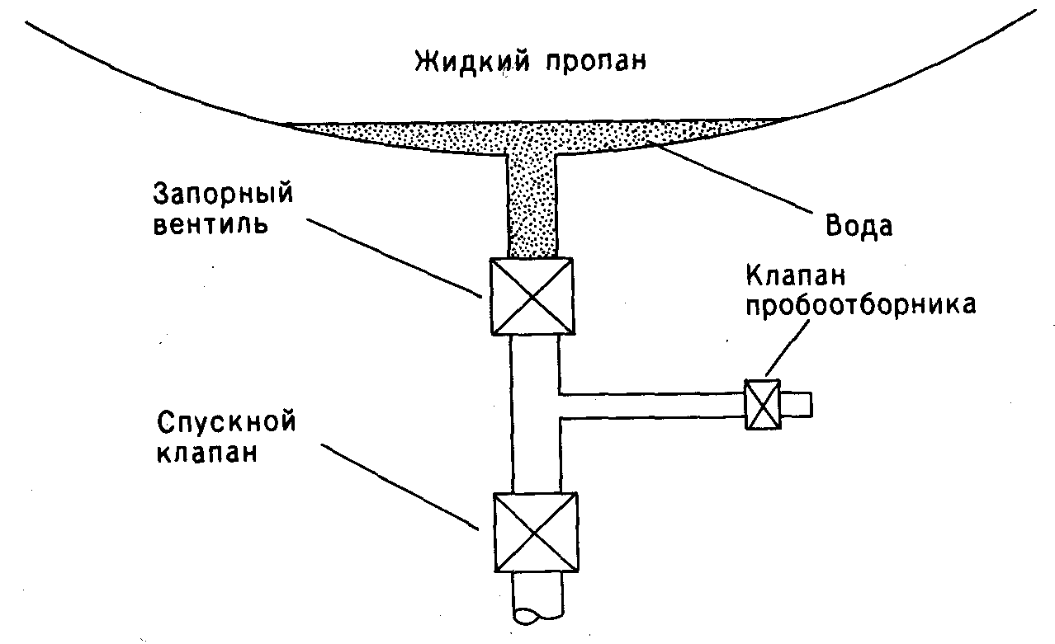
Рис. 9.4. Устройство вышедшей из строя системы в Фейзене.

9.3.2. ЛИТЕРАТУРНЫЕ ИСТОЧНИКИ
Общее описание представлено в работе [Апоп,1966]. Некоторые детали этой аварии можно найти в работах [Strehlow,1972; CURM,1976; Davenport,1977;
Slater,1978; Gugan,1979]. К сожалению, эти детали мало что добавляют к общему описанию, приведенному в [Апоп,1966]. В этих работах приводятся разные числа погибших -16,17 и 18 чел., однако важнее то, что авторы придерживаются разных точек зрения на природу данной аварии. Например, Слейтер считает, что произошел взрыв парового облака.
Кроме указанных работ существует официальный доклад французских властей [Leonetti,1966], откуда взяты план системы спуска воды в резервуаре и план завода, показанные на рис. 9.4 и 9.5.
Несколько ниже приводится мнение старшего советника по безопасности французского химического концерна Rhone Poulenc о причинах и обстоятельствах этой аварии [Backmann,1974]. В результате личных контактов автор получил также и фотографию резервуаров после аварии (рис. 9.6).

9.3.3. НЕКОТОРЫЕ ФАЗЫ АВАРИИ
Из описаний аварий, приведенных в литературных источниках, неясно, существовало ли обвалование резервуаров, хотя его отсутствие могло и не повлиять на ход аварии. Несмотря на то что в резервуаре, как известно, вначале содержалось около 400 т пропана, невозможно установить, сколько пропана оставалось в нем в момент разрыва оболочки. Утечка жидкого пропана происходила в течение двух часов, а газообразный пропан выходил через предохранительные клапаны в течение полутора часов. По-видимому, наиболее правильной оценкой количества пропана в резервуаре в момент разрыва оболочки можно считать 200 т.
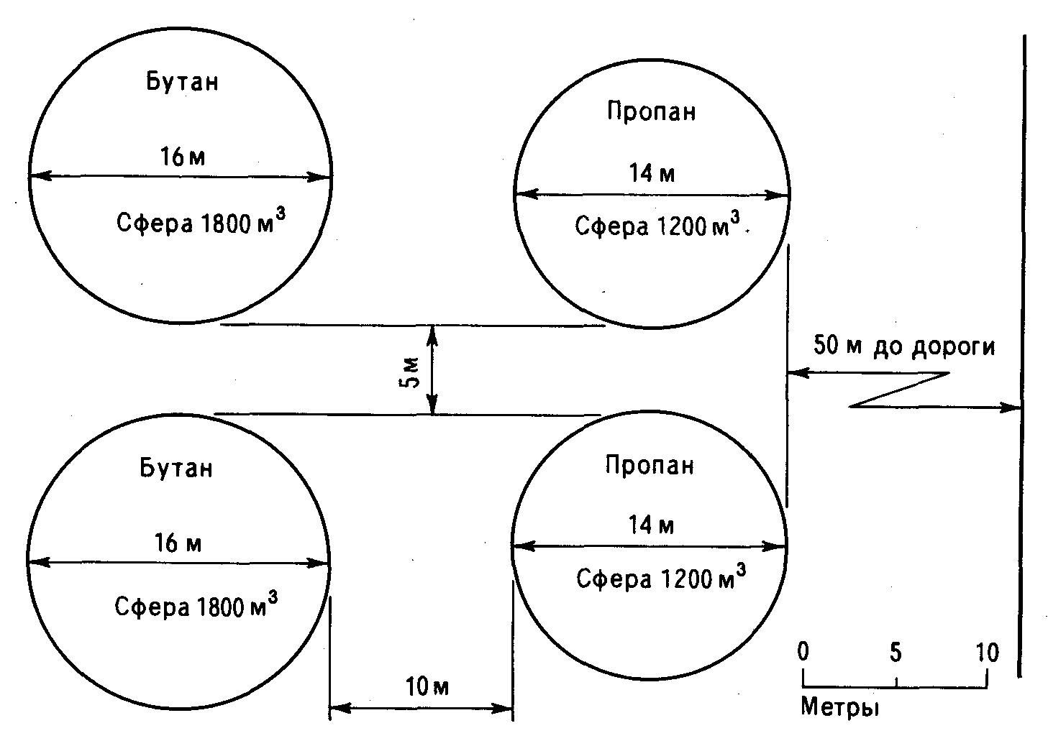
Рис. 9.5. Размещение хранилищ в Фейзеие.
В работе [Anon,1966] приведены следующие размеры резервуара: диаметр 14м, толщина стенки 45мм, предельное внутреннее давление 80 бар. Основываясь на размере радиуса 7 м, можно рассчитать, что объем резервуара составлял 1436 м3, следовательно, его рабочий объем -1200 м3 с запасом примерно 20% . Согласно нашим расчетам, основанным на приведенных выше размерах, собственный объем металлической оболочки составлял 27 м3 (что соответствует массе пропана 220 т). В работе [Anon, 1966] утверждается, что осколок резервуара массой 15 т отлетел на 300 м. Этот осколок оболочки резервуара можно представить как квадрат со стороной 6 м, масса которого составляет 1/14 часть от массы резервуара. В работе [Backmann,1974] отмечается, что осколки сильно деформировались при падении на землю. Поскольку некоторые осколки имели толщину 19 мм (вместо 42 мм), считают, что на некоторых участках резервуара температура достигала 1000 °С. Бакманн утверждает, что осколок массой 100 т (т. е. почти половина от общей массы резервуара) отлетел на 300 м. О пожаре написано [Апоп,1966]: "Неожиданно все вокруг было охвачено морем огня, и из него выбегали пожарные, на которых горела одежда. Даже те, кто находился на расстоянии 300 м от аварийного резервуара, получили ожоги".
Говоря об огневом шаре, Бакманн отметил, что он поднялся на 700-800 м;
по-видимому, эти цифры относятся к высоте подъема огневого шара, а не к его диаметру. В данном случае трудно оценить количество пропана в огневом шаре на основании его диаметра, так как сам диаметр точно не известен. Можно предположить, что если ожоги получили люди, находившиеся на расстоянии до 300 м от аварийного резервуара, то радиус огневого шара был менее 300 м и составлял 150 - 200 м. Количество пропана в резервуаре к моменту разрыва оболочки (т. е. образования огневого шара) тоже точно не известно, его можно оценить в 100 - 300 т. На рис. 9.7 представлены две эмпирические зависимости диаметра огневого шара от количества газа в нем по данным [Marchall,1977b;
Roberts,1982a]; как видно, вышеприведенные оценки согласуются с данными зависимостями.
Детальное описание взрывов в других резервуарах отсутствует. Известно, что в резервуарном парке рядом с вышеупомянутым резервуаром находилось три сферических резервуара с пропаном и четыре сферических резервуара большей вместимости (по 2000 м3) с бутаном. В работе [Anon, 1966] указано, что произошли взрывы в четырех резервуарах, а в [Lionetti,1966] - что в двух. На рис. 9.6 видны повреждения, которые получили два резервуара меньшей вместимости, т. е. резервуары с пропаном. Следует отметить, что последующие взрывы не принесли травм. Доказательств, подтверждающих, что в Фейзене произошел взрыв облака паров, найдено не было. При разрыве оболочек резервуаров происходили взрывы; однако свидетельств такого взрыва, какой был в Фликсборо, фотография, сделанная после аварии, не представляет. На фотографии, однако, четко видно, что по меньшей мере у трех сферических резервуаров повреждены опоры. Можно сделать вывод о том, что крепление (сварное) опор к корпусу резервуара было слабым.
Отсутствует также информация о местонахождении погибших и раненых в момент разрыва оболочки резервуара. Согласно [Leonetti,1966], на площадке в момент аварии работало около 150 чел. Нет никаких сведений об эвакуации. Если бы такие данные имелись, то можно было получить ценную информацию о радиусе поражения огневого шара.

9.3.4. АНАЛИЗ ПРИЧИН И ОБСТОЯТЕЛЬСТВ АВАРИИ
К крупной аварии привели следующие факторы и их сочетания*:
1) Неудовлетворительная конструкция системы спуска содержимого резервуара; падение ключа (ручки крана) сделало оператора беспомощным. Спускной патрубок должен быть направлен в сторону от резервуара, а не прямо под дно резервуара, как в данном случае. На линии спуска отсутствовали задвижки с дистанционным управлением.
2) Непрекращающееся движение автомобилей в районе аварии. Считается, что источником воспламенения послужил автомобиль, проезжавший по внутризаводской дороге, которая была ближе к месту аварии, чем городская трасса. Во время аварии как внутризаводская дорога, так и городская трасса должны были быть закрыты для движения автотранспорта, чтобы исключить источники воспламенения для облака паров пропана.**
3. Невозможность проведения (или просто невыполнение) технической операции по откачке содержимого аварийного резервуара в три других резервуара, которые были заполнены на 2/3 каждый и, следовательно, могли принять все содержимое аварийного резервуара.
* Уже на примере событий в Фейзене наглядно проявляется существенная особенность аварий современных промышленных предприятий: причина аварии - это, как правило, не одно действие (например, отклонение от технологического регламента оператором, или, другими словами, нарушение инструкции), а целая совокупность обстоятельств (в том числе - дефекты оборудования), каждое из которых само по себе неспособно инициировать крупную аварию, и только их сочетание приводит к катастрофическим последствиям. Во многих случаях фазы инициирования аварий на разных предприятиях по своему характеру оказываются удивительно похожими, несмотря на разницу в технологии (химическое производство, атомная электростанция, морское судно), подготовленности персонала, государственной принадлежности предприятия и т.д. Впервые, по-видимому, на это обстоятельство обращено внимание в работе [Легасов,1988]. К сожалению, в настоящее время нет адекватного формального (математического) аппарата для описания фазы инициирования аварии, что сдерживает, например, распространение оправданных методов предотвращения аварий между разными отраслями промышленности. Создание такого аппарата -актуальная задача промышленной безопасности. - Прим. ред.
** Не исключая, что рекомендуемая автором мера может быть целесообразной, обратим внимание на следующие обстоятельства. Анализ статистики аварий с образованием паровых облаков горючих веществ показывает, что воспламенение появившегося облака происходит почти всегда (в 95% случаев) [Доброчеев.1989]. Так что, скорее всего, даже если бы движение автомобилей прекратилось, источник воспламенения облака все равно бы нашелся. Режим же сгорания облака может быть существенно различным - в 60% случаев аварий происходило взрывное превращение облака (детонация или дефлаграция) с образованием воздушной ударной волны, в 40% случаев имел место так называемый "вспышечный пожар" без возникновения разрушительных ударных нагрузок. Если бы были известны закономерности эволюции парового облака, то своевременное его воспламенение позволило бы избежать фугасного действия. Вообще говоря, идея "досрочного" вовлечения в процесс аварии энергоносителя, обеспечивающего ограничение его поражающего действия и исключающее в последующем реализацию колоссального разрушительного потенциала в полном объеме, не является новой - возможность специального поджога сферических резервуаров в ходе аварии 19 ноября 1984 г. в Сан-Хуан-Иксуатепек (см. далее разд. 9.6) с целью избежать возникновения огневых шаров и ограничить процесс факельным горением всерьез обсуждалась инженерами государственной компании "Petroleos Mexicanos" и руководителями действий в сложившейся чрезвычайной ситуации. - Прим. ред.

4. Неправильная оценка обстановки людьми, участвующими в подавлении аварии. Они предположили неверный ход развития аварии. С самого начала считалось, что резервуар скоро опорожнится вследствие утечки через открытую систему спуска и выбросов через открывшиеся предохранительные клапаны, поэтому было принято решение не предпринимать усилий по охлаждению резервуара. Такая точка зрения была абсолютно неверной. Как уже обсуждалось выше, в подобной ситуации теплопередача происходит по двум режимам. Первый режим относится к той части резервуара, которая находится ниже уровня жидкости и характеризуется температурой пламени снаружи и температурой кипения жидкости внутри резервуара; в рассматриваемом случае температура внутри резервуара составляла 30 - 35 °С. Можно провести аналогию между данной ситуацией и известным опытом из школьного курса физики, когда на газовой горелке кипятят воду в бумажном пакете. Однако температура стенки выше уровня жидкости (т. е. "сухой" стенки) будет быстро приближаться к температуре окружающего пожара, так как в данном случае невозможен быстрый отвод тепла из-за отсутствия жидкости (более подробное описание способов теплопередачи в такой ситуации можно найти в специальных монографиях, например в работе [McAdams,1954]).
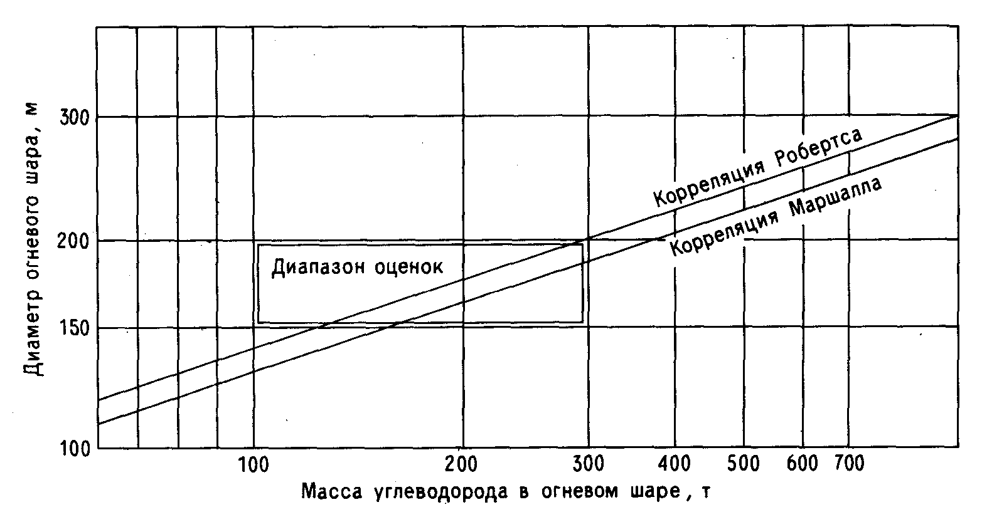
Рис. 9.7. Зависимость диаметра огневого шара от его массы.

Чем ниже опускался уровень пропана в резервуаре, тем большая часть оболочки резервуара нагревалась, и ее температура все более приближалась к значению температуры окружающего пожара. Отметим, что температура внутри очага пожара выше, чем на поверхности. При температуре 600 - 700 °С разрывная прочность стали сильно уменьшается, и резервуар, который в холодном состоянии выдерживал давление в 80 бар, в нагретом состоянии такого давления не выдержит (см. рис. 9.8).
Другой фактор, усиливший аварию, понятный без теоретического экскурса,-то, что опоры сферических резервуаров не выдержали тепловой нагрузки пожара.
5. Отсутствие стационарных спринклерных установок на сферических резервуарах, которые могли бы стать защитой от перегрева. Опоры резервуаров также можно было бы защитить с помощью спринклерных установок или же путем установки их в бетонной опалубке.
6. Полное отсутствие взаимодействия, согласно [Апоп.1966], между Лионскими и местными пожарными подразделениями и персоналом завода и отсутствие заранее подготовленного плана ликвидации аварии; например, если бы пожарные знали о необходимости охлаждения аварийного резервуара, то авария не достигла бы таких масштабов.

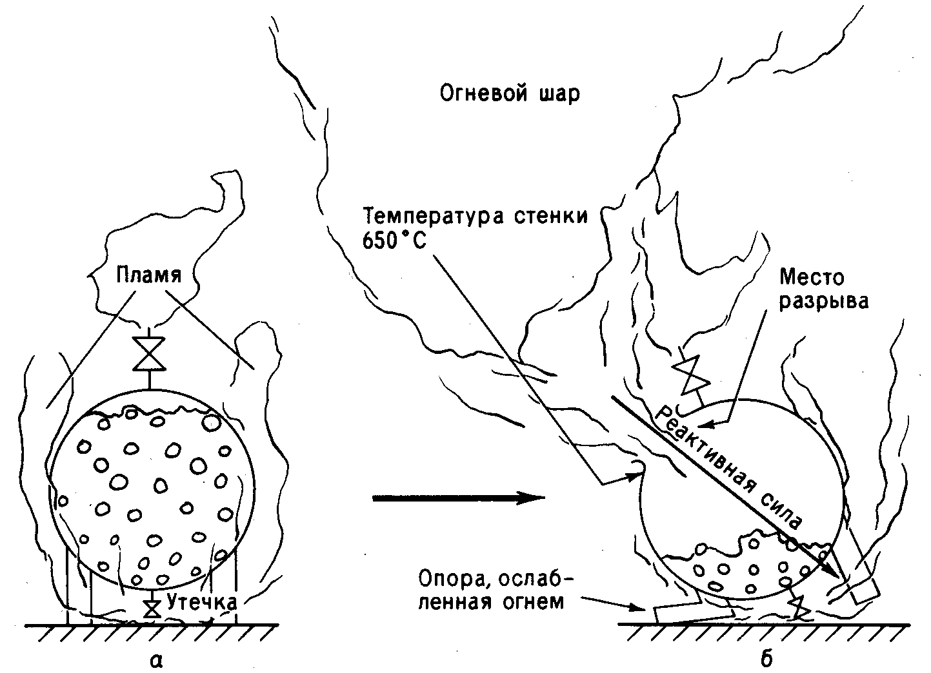
Рис. 9.8. Взрыв расширяющихся паров вскипающей жидкости; а - начальное состояние, б - через 1 ч после начала пожара.

9.3.5. ВЫВОДЫ
Авария 4 декабря 1966 г. в Фейзене (Франция), как и многие аварии в химической и нефтехимической промышленности, произошла и смогла развиться до таких масштабов в результате целой цепи ошибочных действий, совершенных как на стадии проектирования и строительства, так и во время подавления аварии. Из этого события извлечен ряд уроков, которые отражены в сборнике нормативов по хранению сжиженных газов на промышленных предприятиях [H&SE,1976a]. На фотографиях крупных хранилищ сжиженного газа, приведенных в этом сборнике, видно, что все резервуары установлены на низких постаментах. Поддерживающие опоры защищены либо бетонной опалубкой, либо спринклерной установкой. Сферические резервуары имеют восемь или девять ярусов кольцевых спринклерных установок, которые приводятся в действие автоматически по достижении определенного значения давления или температуры в резервуаре. Расстояние между двумя соседними резервуарами должно составлять не менее 1/4 суммы диаметров этих резервуаров (но не менее 1,5 м). Для аварии 4 декабря 1966 г. в Фейзене (Франция), согласно этим рекомендациям, расстояние должно быть равным 7м, а не 5м, как было в действительности.
Согласно сборнику нормативов по хранению сжиженных газов на промышленных предприятиях [H&SE.1976], не рекомендуется строить вокруг резервуаров обвалование, которое может поглотить все содержимое резервуара, но желательно иметь обвалование с высотой стенки 0,6 м.
Авария 4 декабря 1966 г. в Фейзене (Франция) высветила острую проблему* необходимости тесного взаимодействия между персоналом завода с опасной технологией и службами гражданской обороны. Основная ответственность за понимание тех опасностей, которые несет с собой хранение больших количеств СНГ, лежит на персонале предприятия. Именно персонал завода должен организовать правильные действия пожарных подразделений в случае аварии типа фейзенской. Не следует ожидать от пожарных правильных действий в ситуациях, лежащих вне сферы их обычной деятельности. В результате применения неадекватных мер по подавлению данной аварии несколько пожарных погибли.

9.4. АВАРИЯ 1 ИЮНЯ 1974 г. В ФЛИКСБОРО
9.4.1. ОБЩЕЕ ОПИСАНИЕ АВАРИИ
1 июня 1974 г. в Фликсборо (Великобритания) на заводе компании Nypro Works произошел мощный взрыв парового облака с последующим крупным пожаром. На территории завода было складировано большое количество легковоспламеняющихся жидкостей. В отчете [Flixborough,1974] указывается примерное количество легковоспламеняющихся жидкостей, хранившихся на площадке завода:
Циклогексан | 1250т
Растворитель (тяжелый бензин) | 250т
Бензол | 100т
Толуол | 40т
Итого | около 1650 т

_______________________________________________________________
*Детальное исследование этого взрыва приводится в гл. 13, здесь же мы рассмотрим последовавший за взрывом крупный пожар. Пожаром (и взрывом) уничтожены все сооружения в юго-восточной части территории завода; пожар распространился на площади около 6 га (15 акров). На рис. 9.9 показан план завода в Фликсборо и территория, подвергшаяся пожару. Затрагиваемая автором проблема знаний об опасностях, реализуемых при авариях современных промышленных предприятий, и умения грамотно действовать при защите населения и персонала, ликвидации их последствий актуальна и для нашей страны. Сущность проблемы заключается в том, что в условиях вовлечения в хозяйственную деятельность тысяч новых веществ, постоянной смены технологий такие знания (и разрабатываемую на их основе тактику действий в экстремальных ситуациях) можно получить путем лишь научных исследований, но не на основе чисто практического опыта. В качестве примеров для разбираемого в этой главе класса аварий-крупных пожаров укажем лишь на такие опасности (помимо отмеченных автором опасностей технологии сжиженных газов), как: формирование огневых шаров жидких углеводородных топлив при вскипании продукта в резервуаре хранения при его горении (время возникновения - от 7 мин до 2 ч после воспламенения, поражаемая площадь - до 10 тыс. м2); усиление воздушных ударных волн, проходящих над горящими разлитиями топлив (коэффициент усиления от 2 до 10); развитие в ходе крупного пожара неконтролируемых химических реакций с образованием токсичных веществ (возможен широкий спектр поражающего действия). Каждое из отмеченных явлений для организации эффективного противодействия требует экспериментального и теоретического изучения, целенаправленного обучения личного состава и оснащения подразделений специальной техникой, прежде всего диагностической. Пока что и крупные аварии (например, авария 26 апреля 1986 г. на Чернобыльской АЭС), и более мелкие происшествия (например, авария 26 февраля 1988 г. в Чимкенте) свидетельствуют о нерешенности перечисленных вопросов. - Прим. ред.

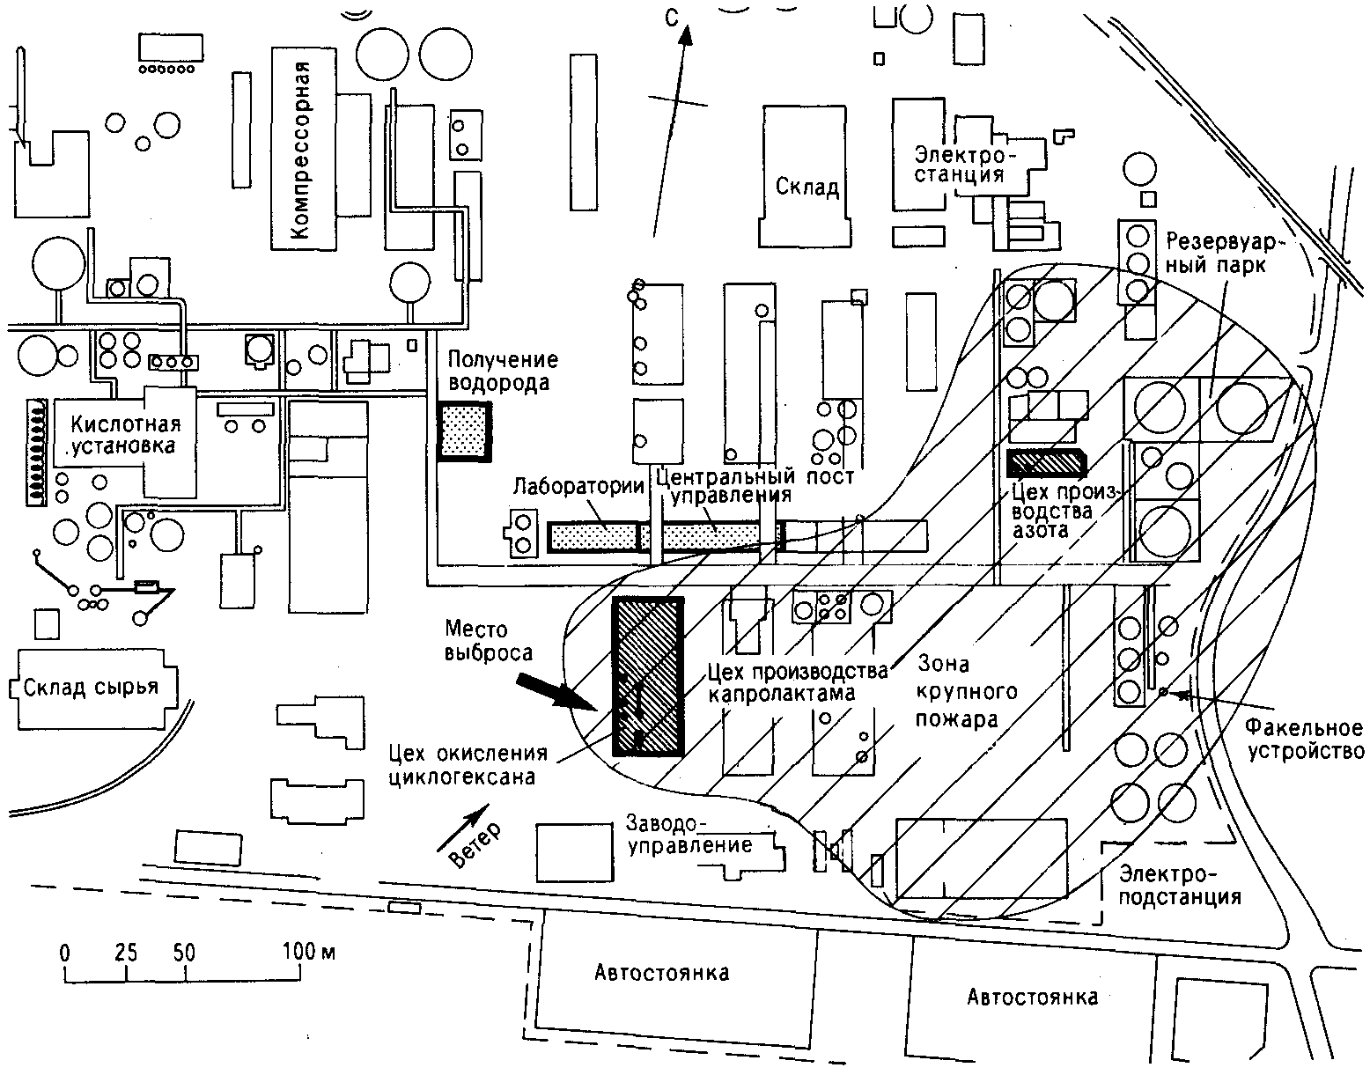

Рис. 9.9. Развитие аварии 1 июня 1974 г. в Фликсборо (Великобритания).

Кроме того, на площадке были сосредоточены запасы капролактама, количество которого точно не известно. Капролактам являлся конечным продуктом производства (это твердое вещество с т. пл. около 79°С, в жидком состоянии - легковоспламеняющаяся жидкость).
В процессе развития пожара на предприятии в него были вовлечены все ЛВЖ и горючие жидкости, имевшиеся на площадке. Трудно сказать, этот ли пожар привел к гибели персонала компании или все они стали жертвами взрыва. Известно, что наибольшее число людей погибло в результате мгновенного разрушения здания операторной; насколько можно судить по фотографиям, сделанным в ходе судебно-медицинской экспертизы, следов ожогов на телах погибших нет. В других частях площадки были обнаружены сильно обгоревшие трупы, однако из результатов судебно-медицинской экспертизы не ясно, послужили ли ожоги причиной смерти или они были получены после смерти. С достоверностью можно лишь утверждать, что пожар все-таки унес несколько жизней. Расчета раздельного ущерба от взрыва и от пожара не производилось.

9.4.2. ИСТОЧНИКИ СВЕДЕНИЙ ОБ АВАРИИ
Наиболее детальное и надежное описание аварии представлено в отчете [Flixborough.1975]. В работе [Marshall.1979] дается подробное описание аварии, включая пожар и действие служб по подавлению аварии. В работах [Kennett,1975; Canning, 1976] также даны общие описания аварии. Пожар описан детально в работе [Tucker, 1975; Tucker, 1975a] и докладе [Humberside Police,! 974].
9.4.3. ПОДРОБНОЕ ОПИСАНИЕ ПОЖАРА
Взрыв облака паровоздушной смеси произошел из-за отказа бай-паса в серии связанных в одну линию реакторов, вследствие чего герметичность одного из них, содержавшего 125 т кипящего циклогексана (в жидком состоянии) под давлением 8 бар, нарушилась. Произошел мгновенный выброс около 40 т паров циклогексана, которые, воспламенившись, почти мгновенно взорвались. После взрыва продолжалась утечка паров из реакторов, связанных в одну линию, и паровоздушная смесь продолжала бурно гореть. Соседняя установка и район хранилища были сильно разрушены взрывом, в результате чего образовалось бесчисленное количество утечек, которые усилили развитие пожара.
Газораспределительная станция мощностью 14 тыс.м3/ч, обеспечивающая подачу природного газа на предприятии, была повреждена взрывом, и вырвавшийся природный газ воспламенился. Еще одним следствием взрыва был мгновенный выход из строя всей системы пожаротушения, происшедший вследствие разрушения насосной и систем подачи пены, а также системы электроснабжения завода.*

Инициирующее событие - отказ бай-паса - привело к срабатыванию автоматической системы сигнализации о пожаре на пульте соседней станции пожарной охраны в 16 ч 43 мин. В момент, когда пожарное подразделение покидало станцию, произошел взрыв. Вскоре стало ясно, что авария серьезная, и в течение 40 мин на подавление пожара было вызвано 30 пожарных автомашин. На рис. 9.10 показана скорость прибытия этих машин на место аварии. В сущности на площадке не было системы подачи воды, но практически можно было брать воду на тушение пожара из реки Трент, протекающей неподалеку от предприятия, откуда соседние сталеплавильные заводы брали воду для охлаждения.
_______________________________________________________________
* Традиционно системы обеспечения безопасности (пожарные, аварийной вентиляции, факельные и т.д.) на химических предприятиях ориентированы на противодействие незначительному по масштабам инициирующему событию. Их действие в крупных авариях часто неэффективно и даже усиливает развитие аварии. Например, аварийная вентиляция (призванная не допускать повышения в помещении концентрации горючих паров выше ВПВ) в случае значительного залпового выброса обедняет паровое облако ниже ВПВ смеси. Что касается систем пожаротушения (так же как и других систем обеспечения безопасности), то они рассчитываются на функционирование в условиях незначительного (так называемого расчетного) пожара. В крупных авариях, сопровождающихся взрывами, образованием осколочных полей и другими деструктивными явлениями, в подавляющем большинстве случаев разрушаются стационарные установки пожаротушения и выводятся из строя системы пожарного водоснабжения. Кроме того, даже уцелевшие системы пожарного водоснабжения не могут выполнять своих функций (обеспечивать подачу воды в требуемых количествах) в условиях массового пожара: в водопроводе падает давление и стволы перестают действовать. - Прим. ред.

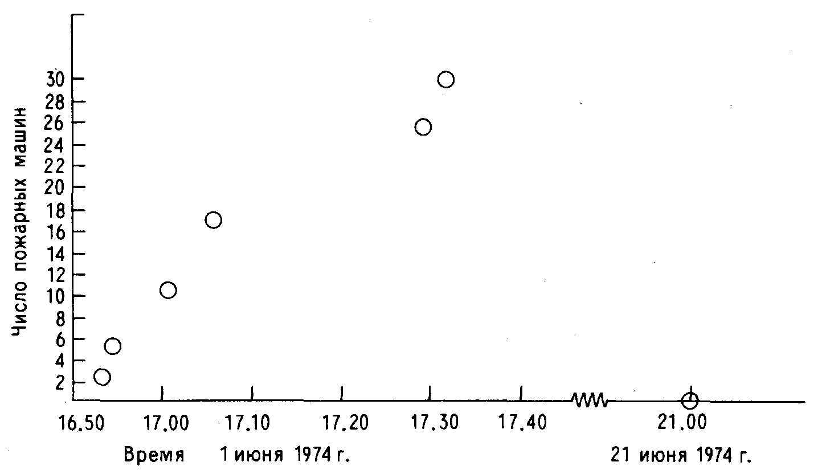
Рис. 9.10. Скорость прибытия пожарных подразделений на место аварии 1 июня 1974 г.
в Фликсборо (Великобритания).

Здесь следует отметить, что труба (диаметр 0,75 м) для подачи охлаждающей воды на сталеплавильные заводы лопнула (предположительно в результате взрыва), и пожарные были вынуждены поставить 60 автомобилей на подачу воды в систему охлаждения сталеплавильных предприятий. Пожар был в основном потушен через 48 ч. К этому моменту на площадке осталось 5 пожарных автомобилей, которые контролировали отдельные места, где продолжалось горение. Через 72 ч после начала пожара произошло два взрыва. В течение 11 сут пожарные оставались на месте аварии и подавали воду в отдельные оставшиеся очаги пожара, А через 20 сут пожарные подразделения покинули место аварии. В подавлении аварии участвовали подразделения из 5 пожарных управлений, в общей сложности 50 пожарных подразделений, в составе которых было 139 профессионалов и 105 добровольцев, 16 пожарных получили травмы.

9.4.4. ВЫВОДЫ ОБЩЕГО ХАРАКТЕРА
Одним из вопросов, связанных с расположением объектов на площадке предприятия, является взаиморасположение технологических установок и мест складирования. Вообще говоря, на нефтехимических предприятиях количество горючих веществ в местах складирования значительно выше, чем в технологических установках, но количество установок на предприятии значительно больше, чем складов.
Риск передачи пожара от мест складирования к технологическим установкам можно уменьшить (но не устранить совсем) путем строительства хранилища в таком месте, где по розе ветров наименее вероятна ситуация, когда ветер будет дуть в сторону технологических установок. Так, в Великобритании хранилище должно располагаться в восточном направлении от технологических установок, как и было сделано на предприятии Nypro Works в Фликсборо. Кроме того, технологическая и складская зоны разделялись пространством в 60м. Таким образом, расположение объектов на площадке для предприятия в Фликсборо было выбрано в соответствии со здравым смыслом и существующей практикой. Также представляется адекватным количество пожарной техники на площадке. Но основным уроком, извлеченным из этого пожара, является то, что разрушающее действие взрыва паровоздушной смеси очень велико и может привести к мгновенному полному разрушению хорошо продуманной и сконструированной системы пожарной безопасности.
Вопросы, связанные с повышением устойчивости таких систем на промышленных площадках, где возможен взрыв паровоздушной смеси, лежат вне рамок данной книги.

9.5. АВАРИЯ 11 ИЮЛЯ 1978 г. В САН-КАРЛОСЕ (ИСПАНИЯ)
9.5.1. ОБЩЕЕ ОПИСАНИЕ АВАРИИ
Авария произошла 11 июля 1978г. в зоне отдыха (кемпинге) Лос-Альфакес (Песчаные дюны) в местечке Сан-Карлос де-ла-Рапита на испанском побережье Средиземного моря 11 июля 1978г. в 14 ч 30 мин. Во время движения автоцистерны, которая везла 23,5 т жидкого пропилена, по дороге, расположенной за зоной отдыха (кемпинга), разорвалась оболочка цистерны и образовалось горючее облако паровоздушной смеси. Воспламенение облака привело к крупному пожару, в результате чего погибло 215 чел., из которых 100 чел. скончались сразу же, а 115 чел. - позже в результате полученных ожогов. 67 чел. получили ожоги и вынуждены были проходить курсы лечения различной продолжительности.
Кроме того, на территории в 50 тыс. м2 (5 га) были сильно повреждены здания и автомобили. На рис. 9.11 представлен план местности, где произошла авария.
9.5.2. ЛИТЕРАТУРНЫЕ ИСТОЧНИКИ
В настоящей работе мы пользовались следующими литературными источниками:
1. Доклад [SMJ.1982], основой которого служило решение суда Таррагоны от 27 января 1982 г. по уголовному и гражданскому иску по аварии 11 июля 1978 г. в | Сан-Карлосе (Испания).
2. [Carrasco.1978] - работа испанского инженера, который был техническим | экспертом на суде в Таррагоне.
3. [Scilly,1978] - доклад с большим количеством фотографий Главного инспектора по взрывчатым веществам Управления охраны здоровья и промышленной безопасности (H&SE), который обследовал место аварии.

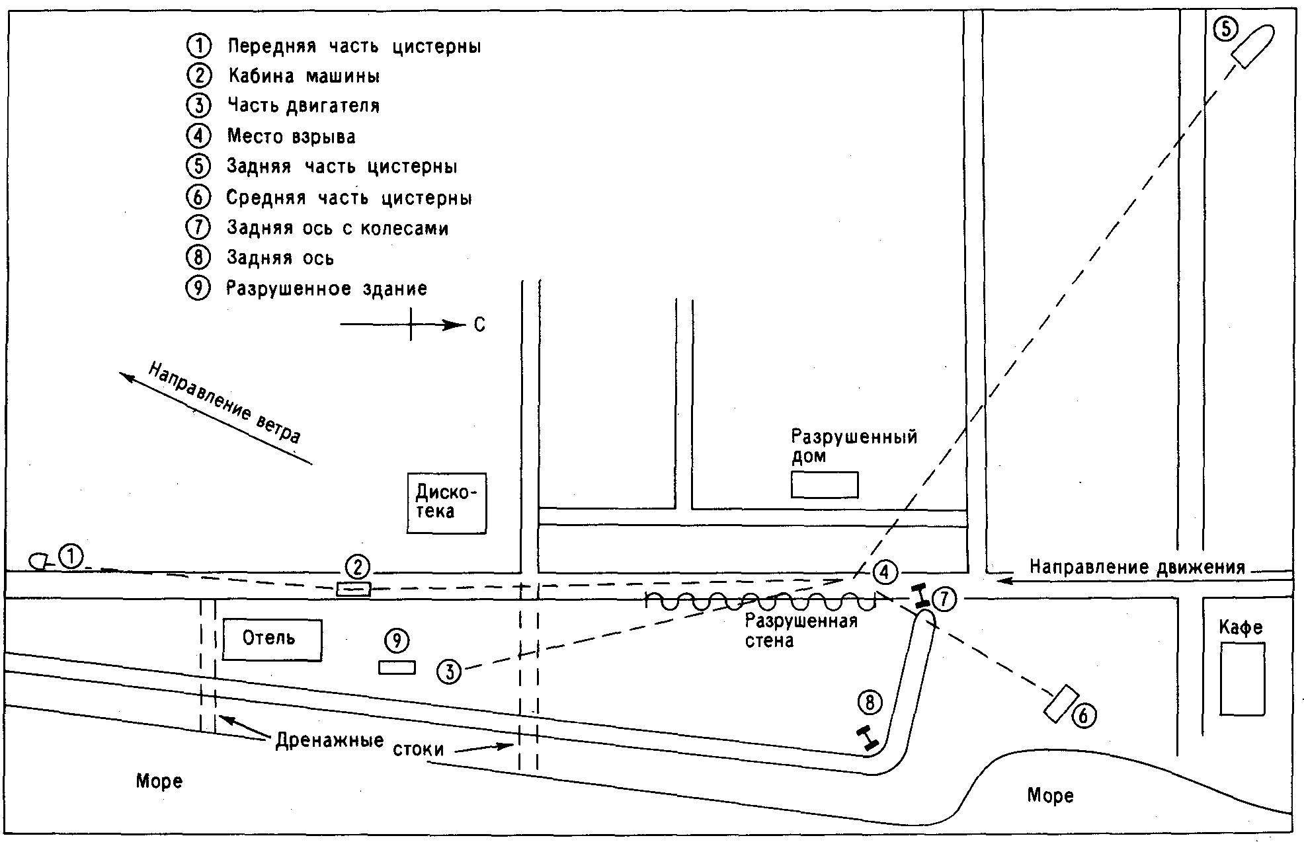
Рис. 9.11. Схематичный план аварии 11 июля 1978 г. в Сан-Карлосе (Испания).

4. [Stinton,1978] - доклад с фотографиями, сделанными офицером пожарной охраны, который обследовал место аварии.
5. [Hymes,1982] - доклад представителя Директората по безопасности и надежности (SRD), эксперта по физиологическим и патологическим эффектам теплового излучения.
6. [Moodie,1982] - критический анализ с детальными расчетами, документами, составленный на основании доступных данных по отказам сосудов под давлением из-за гидравлического удара. Конечный вариант документа представлен в форме таблицы (см. табл. 6.5).
7. [Da vis, 1979] - общее описание аварии без технической информации.
8. [Jones, 1981] - работа, написанная двумя учеными, непрофессионалами в области промышленной безопасности, но тем не менее содержащая ценную информацию и оригинальные мысли.
9. [Stern,1978] - описание аварии в западногерманском журнале. В нашем распоряжении имеются также собственные фотографии места аварии и трупов.

9.5.3. ПОДРОБНОЕ ОПИСАНИЕ АВАРИИ
9.5.3.1. СВИДЕТЕЛЬСТВА ОЧЕВИДЦЕВ
В момент аварии на территории зоны отдыха находилось около 500 чел. Около ста из них погибли мгновенно, а общее количество погибших от ожогов - 215 чел. Из 215 погибших не удалось опознать лишь двоих. Получили ожоги различной степени тяжести (в некоторых случаях лечение заняло год и более) 67 чел. Количество людей, которым была оказана лишь первая помощь, не известно. Таким образом, в районе зоны отдыха оказалось около 200 чел., которые не получили серьезных травм и являлись очевидцами аварии. Однако лишь несколько свидетельских показаний этих очевидцев можно найти в литературе; в докладе [SMJ,1982] и материалах судебного разбирательства они отсутствуют полностью.
В работе [Stinton,1978] приводится рассказ молодого человека, работавшего продавцом в торговом павильоне на территории зоны отдыха в день аварии. В 14 ч 29 мин он, услышав подозрительный грохот, сел в машину и собрался поехать выяснить, что случилось, когда раздался мощный взрыв. Время между первым звуком и взрывом он оценил в 2 мин. Над зоной отдыха образовался огневой шар, жар от него был таким нестерпимым, что молодой человек выскочил из машины и бросился в море. Если предположить, что торговый павильон находился в районе зданий ресторана и приемной кемпинга, то можно оценить радиус сильного дискомфорта (но не ожогов) в 200 м.
Согласно [Davis,1979], сразу после 14 ч 30 мин западногерманский турист услышал хлопок в районе движущегося по основной дроге трейлера с цистерной и увидел белое облако, плывущее от трейлера в его сторону. Он побежал к своей машине. Через несколько секунд облако воспламенилось и загорелось по всему объему. В работе [Stinton.1978] говорится: "Многие слышали два взрыва, но предполагают, что они произошли очень быстро один за другим".
В работе [Scilly,1978] приводятся два газетных отчета об аварии. В одном из них сказано, что мотоциклист, следовавший за автоцистерной, видел "дым", выходивший из нее, и огонь. В другом приводится свидетельство французского туриста, который в момент аварии гулял с собакой. Он утверждает, что, когда автоцистерна проезжала мимо него, он заметил, что она начала "дрожать" и опрокинулась. Сразу же за этим последовали взрыв и сильный пожар. В техническом докладе для суда [Carrasco,1978] отрицается наличие каких-либо неполадок с автоцистерной до аварии.
В работе [Hymes,1982] приведены две фотографии, которые, как утверждается, были сделаны голландским туристом. На одной из них изображен начальный момент утечки: рядом спокойно, спиной к автоцистерне, стоит прохожий. На второй фотографии, сделанной через несколько минут, на фоне зоны отдыха виден огневой шар с большим количеством дыма. Испанский полицейский, прибывший на место через 3 мин после аварии, увидел, что пожар в основном закончился, но по кемпингу метались люди, на которых горела одежда.

9.5.3.2. КОЛИЧЕСТВО И ТЯЖЕСТЬ ПОЛУЧЕННЫХ ТРАВМ
В основном, насколько нам известно, почти все увечья, полученные людьми, находившимися в зоне отдыха в момент пожара, - это ожоги, большинство из которых смертельные. Возможно, что четыре человека погибли в результате обрушения здания дискотеки. Из общего количества пострадавших, т. е. из 282 чел., 215 (более 3/4) погибли и 67 получили несмертельные травмы- и оправились после них. Для 61 чел. из последней группы, согласно докладу [SMJ.1982], известны данные по времени их лечения:
Время лечения, сут | Число пострадавших
0 – 100 | 29
100 –199 | 8
200 – 299 | 12
300 – 399 | 4
400 – 499 | 5
500 – 599 | 2
600 – 690 | 1
Эти 61 чел. подали иск по поводу получения увечий.

9.5.3.3. МАТЕРИАЛЬНЫЙ УЩЕРБ
В результате аварии были повреждены следующие здания:
I. Вне пределов кемпинга: здание дискотеки (полностью разрушено); жилое здание (по-видимому, повреждено взрывом, происшедшим внутри его);
небольшой дом из двух комнат.
II. В пределах кемпинга: здание общественного туалета; небольшое здание, которое автор нашел на фотографиях места аварии.
Были повреждены 74 автомашины, из которых 23, как утверждалось на суде, были разрушены полностью, и 5 мотоциклов. Кроме того, на суде было предъявлено много других исков на возмещение материального ущерба.
В работах [Scilly,1978; Stinton,1978] подтверждается, что именно на территории, изображенной на рис. 9.11, был нанесен основной материальный ущерб и произошли несчастные случаи с людьми. Эта территория примерно равна 50 тыс. м2 (5 га); радиус эквивалентного по площади круга составляет 125 м. Однако существуют сомнения относительно того, как далеко ощущались термические эффекты в море. Некоторые отдыхающие утверждают, что они получили ожоги, находясь в море. С учетом этих данных радиус поражающего действия огневого шара, вероятно, был больше. Этот вопрос будет обсуждаться ниже.
9.5.4. АВТОЦИСТЕРНА И ЕЕ СОДЕРЖИМОЕ
9.5.4.1. ОПИСАНИЕ АВТОЦИСТЕРНЫ
Согласно докладу [SMJJ982], автоцистерна состояла из тягача (его владельцем был водитель, погибший во время аварии) и полуприцепа с цистерной, взятого водителем напрокат. Полуприцеп выпуска 1973 г. представлял собой платформу с установленной на ней цистерной, которая могла парковаться отдельно от тягача. Цистерна имела форму неправильного цилиндра; диаметр её передней части (значение не указано. - Перев.) был несколько меньше диаметра задней части, составлявшего 2,3 м. Длина прямой линии вдоль крышки составляла 10м, торцевые части имели полусферическую форму. К стенкам цистерны с внутренней стороны были приварены по меньшей мере 2 перегородки с целью предотвращения перемешивания содержимого. Точное значение толщины стенок цистерны неизвестно, однако можно сказать, что они были не менее 8 мм. Рабочее давление цистерны - 18 бар, давление при испытаниях - 30 бар (давление паров пропилена при 21°С составляет примерно 10 бар). В докладе [SMJ.1982] указывается, что на цистерне отсутствовал даже единственный предохранительный клапан, установка которого была обязательна по испанским законам того времени.
Согласно работе [Carrasco,1978], цилиндрическая часть цистерны была выполнена из низкоуглеродистой стали, предел прочности при разрыве которой составлял 81,2 кг/мм2 по данным фирмы-изготовителя цистерны, а торцевые части были выполнены из стали другой марки с пределом прочности при разрыве 67,1 кг/мм2.
Номинальный объем цистерны составлял 45 м3. Этот объем эквивалентен 24 930 кг жидкого пропилена при 4 °С. Допустимая загрузка цистерны составляла 19 350 кг.
9.5.4.2. СОДЕРЖИМОЕ ЦИСТЕРНЫ
Загрузка цистерны жидким пропиленом была проведена на нефтеперерабатывающем заводе компании ENPETROL S. А. 11 июля 1978г. около 12 ч. Несмотря на то что предельное значение для загрузки данной цистерны составляло 19 350 кг (80% объема цистерны), в цистерну было залито 23 470 кг жидкого пропилена при 4 °С (что составляло 96% от общего объема) согласно данным компании ENPETROL S. А. Водитель с такой загрузкой согласился. Есть некоторые сомнения в том, что температура при загрузке составляла 4 °С.
Через 2,5 ч после выезда с завода, пройдя 102 км, цистерна разрушилась в районе кемпинга Лос-Альфакес. Некоторые обломки цистерны отлетели на расстояние до 300 м в различных направлениях от места аварии (см. рис. 9.11). В докладе [SMJ.1982] отсутствует описание процесса разрушения цистерны. Указывается лишь, что причиной разрушения цистерны явилось её переполнение: "... отсутствие необходимого свободного пространства для пропилена, испарявшегося внутри цистерны, вследствие высокой температуры окружающей среды..."
9.5.5. ХАРАКТЕР АВАРИИ
Важным вопросом является выяснение природы данной аварии: был ли это пожар, или взрыв паровоздушной смеси, или же их комбинация. Для решения этого вопроса необходимо проанализировать характер разрушений и травм, полученных людьми.
В пользу взрыва говорит следующее :
- ряд свидетелей подтверждают, что слышали звук взрыва перед образованием огневого шара;
- некоторые здания получили сильные механические повреждения, а здание дискотеки было полностью разрушено;
- размеры полностью разрушенной стены, расположенной вблизи предполагаемого места аварии;
- некоторые осколки цистерны были найдены на расстоянии сотен метров от места аварии, как показано на рис. 9.11.
Следует оговориться, что неспециалистам трудно отличить явление разрыва оболочки при превышении допустимого значения давления от взрыва парового облака или взрывчатого вещества.
На фотографиях видно, что трупы погибших обгорели до неузнаваемости, это вряд ли могло произойти лишь под действием взрыва, длящегося доли секунд. Взрывы газа в жилых домах, к примеру, почти не приводят к обгоранию мебели. Соотношение убитых и раненых в Сан-Карлосе (215:67) также нетипично для взрыва. При взрыве паровоздушной смеси в Людвигсхафене в 1948 г. это соотношение составляло 208 : 3818, а в аналогичной ситуации в Фликсборо в 1974 г. - 28 : 89. Все 61 человек, получившие травмы в Сан-Карлосе, впоследствии проходили курс лечения от ожогов.
Разрушение зданий и стен можно объяснить действием осколочного поля цистерны - часть осколков массой в несколько тонн пролетели сотни метров, и некоторые из них попали в здания. В расположенном неподалеку жилом доме имеются следы взрыва, что могло произойти вследствие проникновения пропилена и последующего воспламенения газа внутри здания. Воспламенение могло произойти как от внутреннего источника, так и от огневого шара. Возможно также, что здание дискотеки было также разрушено вследствие внутреннего взрыва газа. Подтверждение этого находим в работе [Stinton,1978]: "При анализе выяснилась одна интересная подробность. На расстоянии 75 м от места аварии был полностью разрушен павильон, под обломками которого погибли четыре человека. С другой стороны на расстоянии 20 м от места аварии стоял мотоцикл, который остался на том же месте, но полностью обгорел".
В этой ситуации возникает вопрос о природе сил, вызвавших разрыв оболочки цистерны. По нашему мнению, это потенциальная энергия вещества, содержавшегося в цистерне. Перед разрывом цистерны содержимое занимало объем 45м3, после разрыва цистерны и мгновенного испарения жидкого пропилена его объем теоретически должен быть равен 4000м3. При переходе такого количества жидкого пропилена в газообразное состояние выделяется значительное количество энергии. Так, согласно оценкам, сделанным в работе [Moodie.1982], при переходе 24 т сжиженного пропана при 20°С в газообразное сотояние выделяется энергия, эквивалентная 260 кг ТНТ. Очевидно, что не вся эта энергия затрачивается на разрыв оболочки. Например, по данным [НРТА.1975], при хрупком разрушении сосуда под давлением вся выделяющаяся энергия распределяется следующим образом: 20% - кинетическая энергия осколков; 80% - энергия ударной волны.
Известно много аварий, связанных с разрывом оболочек автоцистерн, содержавших сжиженные газы, когда отдельные осколки разлетались на значительные расстояния. Одной из таких аварий, сходной по размерам автоцистерны и содержимому со случаем в Сан-Карлосе, является авария 24 апреля 1974 г. в Игл-Пассе (шт. Техас, США) автоцистерны с СНГ. Ниже представлено краткое описание этой аварии на основе отчета [NTSB.1976].
В результате дорожно-транспортного происшествия автоцистерна, содержащая 18т СНГ, врезалась задней торцевой частью в железобетонную опору моста. От образовавшейся при ударе пробоины произошло мгновенное разрушение цистерны. Передний торец - наиболее крупный осколок - пролетел 500 м, сметая все преграды на своем пути, более мелкие осколки отлетели на расстояние до 250м.
В результате железнодорожной аварии 25 января 1969 г. в Лауреле (шт. Миссиссипи, США), которая описана в отчете [NTSB.1969], самый большой осколок одной цистерны (практически более половины цистерны) пролетел 500 м, срывая крыши домов, а часть другой цистерны пролетела 350 м.
Похожая авария, описанная в отчете [NTSB,1973], произошла 21 сентября 1972 г. в Турнпайке (шт. Нью-Джерси, США), когда три части цистерны пролетели соответственно 400,180 и 70 м.
Таким образом, разрушение цистерны в Сан-Карлосе не уникальное, а вполне обычное явление.
Конечно, в таких взрывах нет ничего связанного с химией или химическими опасностями: эти взрывы происходят за счет энергии, выделяющейся при мгновенном испарении жидкостей. Характерным подтверждением этой точки зрения является очень высокая скорость разлета цилиндрических осколков с отношением длины к диаметру 3 : 1 или 4:1. Осколки таких размеров будут иметь огромную скорость не только в случае разрыва сосудов под давлением с горючими сжиженными газами, но и с негорючими, такими, например, как фреон.
Изучение материалов аварии 11 июля 1978г. в Сан-Карлосе (Испания) приводит к заключению, что основной причиной этой катастрофы был пожар, сопровождавшийся небольшими взрывами газа внутри зданий и взрывами газовых баллонов, находившихся на территории кемпинга, а также автомобильных баков с бензином. Однако во многих исследованиях, посвященных этой аварии, гипотеза о том, что причиной взрыва явилась энергия, выделившаяся при мгновенном испарении жидкого пропилена, просто игнорируется.

9.5.6. ПРОЦЕСС РАЗРУШЕНИЯ ЦИСТЕРНЫ
9.5.6.1. РЕКОНСТРУКЦИЯ АВАРИИ
В начале этого раздела следует оговориться: попытка создать детальную реконструкцию процесса развития событий в Сан-Карлосе заранее обречена на неудачу по причине того, что необходимой информации просто не существует. Ниже приводится попытка реконструировать основные моменты аварии на основе принципа "бритвы Оккама" (введения наименьшего количества гипотез), т. е. мы постараемся проследить траекторию движения осколков в обратном направлении -от места их падения к месту аварии.

9.5.6.2. НАПРАВЛЕНИЯ РАЗЛЕТА ОСКОЛКОВ
По-видимому, осколки цистерны разлетались по трем основным направлениям. Первое - это направление, в котором отлетела задняя часть цистерны вместе с частью содержимого (около 12т, т. е. больше половины общей массы цистерны). По некоторым данным во время полета этот осколок задевал верхушки телеграфных столбов. Эта часть упала на землю, врезавшись в стену ресторана. В работе [Scilly,1978] указано направление её полета - 135° к направлению движения и расстояние, которое она пролетела, - 250 м. Второе направление - это то, в котором отлетели передняя часть цистерны с содержимым массой 4 т (т. е. 1/6 собственной массы цистерны) и тягач. Передняя торцевая часть была обнаружена на расстоянии 300 м на западной стороне дороги. Тягач, согласно данным [Stinton,1978], был обнаружен на дороге на расстоянии 100 м от места аварии (в направлении движения) в перевернутом виде. На фотографиях, имеющихся в нашем распоряжении, виден тягач на обочине дороги с западной стороны;
по-видимому, его специально сдвинули с дороги, чтобы разблокировать дорожное движение. Таким образом, передняя торцевая часть цистерны и тягач отлетели в направлении движения автоцистерны.
Средняя часть цистерны с содержимым массой 8 т (1/3 общей массы цистерны) была найдена на расстоянии 50 м от места падения; направление её траектории составило с направлением движения автоцистерны угол 120 °. Эта цилиндрическая часть была разорвана по сварному шву вдоль низа цистерны. Часть двигателя была найдена на расстоянии 70 м под углом в 45° к направлению движения цистерны. Один задний мост платформы вместе с консолем отлетел назад и врезался в стену, второй отлетел на 40 м в направлении, примерно перпендикулярном движению автоцистерны.
Предполагаемые траектории движения осколков изображены на рис. 9.12а, а реконструкция процесса разрыва цистерны (положение осколков в момент разрушения) приведена на рис. 9.126.

9.5.6.3. РАЗРУШЕНИЕ СТЕНЫ
Как видно из вышеизложенного, задняя торцевая часть полетела с огромной скоростью под действием реактивной силы. Огромная струя испаряющегося пропилена ударила из задней торцевой части в направлении, противоположном её движению. Эта струя попала в стену под углом в 45 °. Можно с уверенностью предположить, что удар газожидкостной струи общей массой 12т привел к разрушению стены. На фотографиях этой стены видно, что она была сооружена из облегченных полых блоков на бетонном фундаменте. По характеру разрушения стены можно предположить, что причиной разрушения была не энергия удара осколка цистерны, а энергия, выделившаяся при мгновенном испарении жидкого пропилена. Механическое повреждение привело бы лишь к пролому в стене, однако стена разрушена полностью, а фундамент остался неповрежденным.

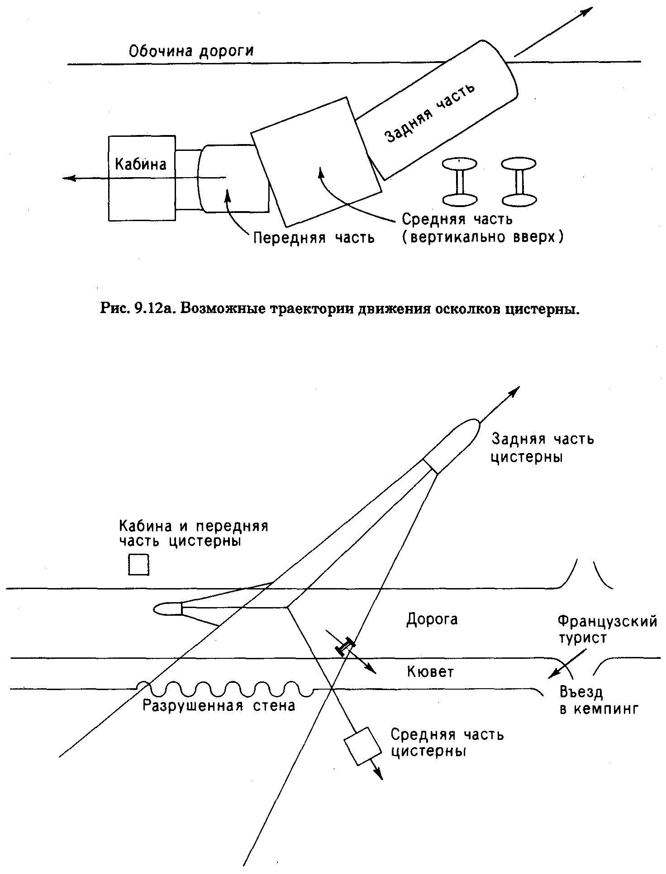
Рис. 9.126. Разлет и местоположение осколков.

9.5.6.4. ВРЕЗАЛАСЬ ЛИ АВТОЦИСТЕРНА В ОГРАДУ КЕМПИНГА?
Шоссе отделяют от территории кемпинга кювет (глубина 1 м, ширина 2 м) и каменная стена. Если бы автоцистерна врезалась в стену ограды кемпинга, то на поверхности обочины (кювета) остались бы следы колес. Кроме того, по всему периметру ограды с внутренней стороны росли деревья, которые остались неповрежденными. Единственное упоминание о том, что автоцистерна, пробив ограду, въехала на территорию кемпинга, мы находим в журнале "Stern". Там помещены результаты аэрофотосъемки места аварии, на которых отмечены места, снабженные следующими пояснительными надписями: "Здесь автоцистерна пробила ограду и въехала на территорию кемпинга". В глубине кемпинга отмечено место, где "лежала часть кабины тягача", однако фотографии этой части кабины не было. Как сообщает "Stern", сильно обезображенный труп водителя был обнаружен в кабине тягача.

9.5.6.5. ГАЗОЖИДКОСТНЫЕ СТРУИ
Можно предположить, что из передней торцевой части также била струя в направлении, обратном направлению полета этого осколка. Следует отметить, что время существования этой струи значительно меньше, чем струи из задней торцевой части цистерны.
Из средней части цистерны били три струи - одна перпендикулярно земле (из разорванного сварного шва) и две - из обоих концов. Автору этой книги приходилось видеть фотографию последствий аварии автоцистерны с СНГ, разорвавшейся вдоль верхнего сварного шва. Под действием реактивной силы цистерна "раскрылась" и оболочка развернулась по поверхности дороги, а нижние части платформы - рама, колеса и др. - были вдавлены в полотно дороги. Реактивная сила в подобных ситуациях достигает таких значений, которые необходимы для запуска космического корабля.
По нашему мнению, разрушение автоцистерны в Сан-Карлосе произошло аналогичным образом, а потоки испаряющейся жидкости разрушили ограду и накрыли площадку кемпинга и, возможно, часть моря побережья.

9.5.6.6. КОЛИЧЕСТВО ИСПАРИВШЕГОСЯ ПРОПИЛЕНА
Вопрос о количестве испарившегося пропилена ранее нигде не обсуждался.
Теоретически можно вычислить долю мгновенно испарившейся жидкости из следующего соотношения, где конечным состоянием является точка кипения при атмосферном давлении:
EIL = (1-TAFF) ∙ EFL + TAFF ∙ EFL,
где TAFF - теоретически вычисленная доля мгновенно испарившейся жидкости;
EIL - энтальпия жидкости в начальном состоянии; EFL - энтальпия жидкости в конечном состоянии; ЕFV - энтальпия насыщенного пара в конечном состоянии. Значения этих величин приведены в табл. 9.2.
Точная температура пропилена в момент разрушения цистерны неизвестна, поэтому значения теоретической доли мгновенно испарившейся жидкости рассчитаны для диапазона температур 15-20 °С. Согласно расчетам, теоретическая доля мгновенно испарившегося вещества лежит в диапазоне 0,33 - 0,36. Это достаточно узкий интервал и, по-видимому, долю адиабатически испарившегося вещества можно принять равной одной трети.

ТАБЛИЦА 9.2. Термодинамические свойства пропена (пропилена)
 | Температура, °С
Термодинамическая  величина | -47 | 6 | 15 | 20
Энтальпия  Жидкого состояния, МДж/кмоль  Энтальпия  насыщенного пара,  МДж/кмоль  Плотность  насыщенного пара,  кг/м3 | -22,90  -4,45 | -17,718  -2,216 | -16,760  -  14,66 | -16,20  -

9.5.6.7. ВОЗДЕЙСТВИЕ ЖИДКОГО ПРОПИЛЕНА НА ЛЮДЕЙ
Струя, вылетевшая из задней части цистерны, содержала, согласно расчету, приведенному в предыдущем разделе, примерно 8 т жидкого и 4 т газообразного пропилена. Очевидно, что люди, находившиеся на пути движения парожидкостной струи, температура которой составляла - 47 °С, мгновенно погибли. Несмотря на то что трупы погибших от действия струи имели обширные ожоги, причиной смерти этих несчастных скорее всего были асфиксия и шок от контакта с "обжигающей" холодной струёй.

9.5.7. ОЦЕНКА ПОСЛЕДСТВИЙ РАЗРУШЕНИЯ ЦИСТЕРНЫ
9.5.7.1. ВВЕДЕНИЕ
На основе изложенных выше фактов представляется вполне возможным дать детальную оценку цепи событий, последовавших вслед за разрушением цистерны.
9.5.7.2. ГЕОМЕТРИЯ ОБЛАКА
Части разорванной цистерны (осколки) разлетались под действием реактивной силы. Во время полета они могли вращаться вокруг своей оси. На это указывается в работе [Scilly,1978]. Наличие двух осколков с отношением длины к диаметру, большим 1, говорит о том, что распределение пропилена вокруг места аварии было неравномерным. В предыдущих разделах высказывалось предположение, что разлитие парожидкостной смеси пропилена на территории кемпинга образовалось в основном за счет реактивной струи, бившей из задней части цистерны. Очевидно, что по форме эта струя напоминала расширяющийся конус. По-видимому, расстояние между этой струёй и поверхностью земли было невелико, направление струи составляло угол 45° с направлением движения автоцистерны.
В центре облако было очень холодным, а массовое соотношение жидкости и пара составляло, по всей вероятности, 2:1. На границе облака должен был образоваться туман вследствие конденсации водяного пара, присутствовавшего в воздухе.
9.5.7.3. ХАРАКТЕР ВЗРЫВНЫХ ЯВЛЕНИЙ
Согласно работе [Scilly,1978], свидетельств, указывающих на то, что произошел взрыв облака паровоздушной смеси, обнаружено не было. И это несмотря на то, что по современным представлениям в Сан-Карлосе существовали условия, благоприятствующие взрыву облака паровоздушной смеси (см. гл. 12). Под этими условиями подразумевается наличие частичного ограничения. К тому же пропилен имеет весьма высокую реакционную способность.
Существуют свидетельства взрывов паровоздушной смеси внутри по меньшей мере трех зданий. Отмечается [Scilly,1978], что, хотя здание дискотеки было полностью разрушено, мотоцикл, стоявший около него, остался на месте, но сильно обгорел. Это подтверждает версию о том, что взрыва паровоздушной смеси на территории (открытой местности) кемпинга не произошло.
При анализе фотографий места аварии автор данной книги обнаружил в южной части кемпинга небольшое полностью разрушенное здание, которое не упоминается в работах [Scilly,1978; Stinton,1978]. Это здание показано на рис. 9.11.
У многих автомобилей, припаркованных на территории кемпинга, оторваны крышки капотов. Весьма вероятно, что произошли взрывы баков с горючим и газовых баллонов, находившихся на территории кемпинга.

9.5.7.4. ХРОНОЛОГИЯ СОБЫТИЙ
Взрывы внутри зданий произошли на расстоянии около 200 м от места аварии, следовательно, пары пропилена достигли этих точек до того, как произошло воспламенение. Под действием ветра, дувшего с моря, пары пропилена могли быть затянуты в систему кондиционирования зданий. Это подтверждается тем, что здания в основном повреждены со стороны, противоположной дороге. Можно полагать, что до момента воспламенения прошло 1-2 мин. Ни в одном описании этой аварии не упоминается о том, въехал ли какой-нибудь автомобиль в облако паровоздушной смеси, образовавшееся на шоссе. Фотографии, сделанные на следующий день после аварии, свидетельствуют о достаточной интенсивности движения по шоссе. Если от момента разрушения до воспламенения прошла минута или чуть больше, то вполне вероятно, что какой-нибудь автомобиль въехал в это облако. Из опыта предыдущих аналогичных аварий известно, что, попав в такое облако, двигатель автомобиля глохнет из-за нехватки кислорода. Таким образом, возможность продвижения автомобиля через это облако маловероятна.
Свидетельства некоторых очевидцев, рассказавших о том, что вначале был слышен хлопок, затем появилось облако пара, а после последовали сильный взрыв и пожар, кажутся вполне правдоподобными. Хлопок - это звук, сопровождавший разрушение цистерны; после того как облако накрыло территорию кемпинга, произошел взрыв паровоздушной смеси в одном из зданий, скорее всего дискотеки, после чего начался пожар.
В результате того, что пары пропилена накрыли территорию кемпинга, имевшиеся там источники воспламенений (открытый огонь) погасли в результате нехватки кислорода для горения, и это несколько отдалило момент воспламенения облака. Верхний предел воспламенения для пропилена, согласно работе [Harris.1983], составляет 10,3% (об.), а максимальная скорость движения фронта пламени - 5,1 м/с. Вряд ли эта скорость была достигнута в Сан-Карлосе. Воспламенение, скорее всего, началось в нескольких точках на границе облака, в результате чего возник крупный пожар. Любое предположение о том, что единичный источник мог воспламенить все облако в течение нескольких секунд, представляется несостоятельным по причине ограниченной скорости горения паров пропилена.
9.5.7.5. ОБРАЗОВАЛСЯ ЛИ ОГНЕВОЙ ШАР?
Существуют некоторые сомнения, что в результате аварии в Сан-Карлосе образовался огневой шар в том смысле, как он определяется в данной работе. Конечно, это был очень сильный пожар, однако вопрос об огневом шаре до конца неясен. Возможно, что обстоятельства разрушения цистерны и выброс паров на большие расстояния по поверхности земли не способствовали образованию огневого шара и его отрыву от земли.

9.5.8. ПРИЧИНА РАЗРУШЕНИЯ ЦИСТЕРНЫ
9.5.8.1. РЕШЕНИЕ СУДА
Испанский суд, согласно докладу [SMJ.1982], вынес однозначное решение: единственной причиной разрушения цистерны явилось её переполнение. Это, конечно, очевидная мысль, однако неясно, сыграло ли в инциденте какую-нибудь роль гидравлическое давление. Для подтверждения мысли о том, что разрыв цистерны произошел под действием гидравлического давления, необходимо доказать, что температура жидкого пропилена значительно поднялась и жидкость вследствие расширения заполнила весь объем цистерны.

9.5.8.2. ДОКЛАД ТЕХНИЧЕСКОГО ЭКСПЕРТА,
ПРЕДСТАВЛЕННЫЙ СУДУ
В работе [Carrasco,1978] предпринята попытка доказать, что разрушение цистерны произошло под действием гидравлического давления. Однако, как будет видно ниже, эта попытка оказалась неудачной - убедительных доказательств представлено не было. Табл. 6.5 дает общую картину поведения сосуда с жидкостью, не имеющего предохранительного клапана, в случае повышения температуры. Ограничением здесь является то, что значение Тр - температуры, при которой должен произойти разрыв, намного выше значения любой реально допустимой температуры окружающей среды. Из этого условия рассчитывается теоретически необходимое минимальное значение свободного пространства при загрузке емкости. На практике это значение несколько увеличивают на случай ненормально высокой температуры окружающей среды и других непредвиденных обстоятельств.
В качестве первого шага определим, возможен ли разрыв цистерны при данном значении температуры окружающей среды. Если это так, то далее следует доказать, что повышение температуры до необходимого значения (т. е. такого, при котором произойдет разрыв) может быть достигнуто в определенный момент в результате конкретных обстоятельств данной аварии. Определив эти основные позиции, проанализируем доклад [Carrasco.1978], где утверждается следующее:
"По нашему мнению, разрыв цистерны был вызван увеличением объема жидкости, который превысил объем цистерны, содержащей ее, что объясняется несжимаемостью жидкости. Примером такого явления может служить разрыв термометра, когда повышение температуры окружающей среды приводит к увеличению объема ртути, которая заполняет весь объем термометра и вызывает его разрушение".
По-видимому, автор этим хочет сказать, что емкость не может не разорваться при превышении объемом жидкости объема цистерны. Далее в докладе говорится: "Так как пропилен перевозился в полностью заполненной цистерне, следовало иметь в виду возможность такой ситуации, когда в определенный момент в результате повышения температуры жидкость займет весь объем цистерны. Как только наступит такая ситуация, должен произойти разрыв цистерны независимо от того, из какого материала она сделана и какова толщина стенок".
Последнее утверждение выглядит весьма спорным. Оно основывается на мнении, что сталь, находящаяся под нагрузкой, не деформируется, т. е. имеет бесконечный модуль упругости. В работе Муди [Moodie,1982] говорится о том, что деформация (растяжение) стали емкости происходит при повышении температуры жидкости на 3 - 6 °С (в зависимости от марки стали) выше того значения, при котором жидкость занимает весь объем сосуда. При такой постановке вопроса также предполагается, что пропилен абсолютно несжимаем -Муди считает, что сжимаемость пропилена так мала, что ею можно пренебречь. Мы не знаем, какими данными о плотности пропилена пользовался Карраско [Carrasco.1978] при построении своей версии. В нашем распоряжении имеются данные по зависимости плотности пропилена от температуры, полученные Обществом инженеров-химиков-технологов (IChemE), которые приведены на рис. 9.13.
Согласно докладу [SMJ.1982], вместимость цистерны составляла 45 м3 (по-видимому, это утверждение не было проверено путем измерения частей цистерны после аварии) и в ней содержалось 23,47 т пропилена (что также не проверялось). При полном заполнении цистерны (при условии отсутствия в ней азота) плотность пропилена составляла бы 23,47/45 = 0,521 т/м3. Это значение плотности соответствует температуре 14,2 °С, что значительно ниже, чем в версии Карраско. Однако отметим, что точность этой цифры зависит от точности измерения других параметров: массы, плотности данной партии пропилена, действительного объема цистерны.
Как отмечалось выше, в версии Карраско отрицается увеличение объема цистерны вследствие растяжения металла под нагрузкой. В работе [Moodie.1982] этот фактор принимается во внимание. Так, для двух резервуаров вместимостью по 48 м3, выполненных из обычной конструкционной стали (1) и особо прочной стали (2), приращение температуры от момента полного заполнения до разрыва резервуара, который происходит при значениях напряжения 2,2 ∙ 106 Н/м2 (1);
4,5 ∙ 106 Н/м2 (2), составляет для первого материала 3 °С, для второго - 6 °С. По расчетам Карраско разрыв произошел при напряжении 5,73 ∙ 106 Н/м2. В этих расчетах предел прочности стали цистерны считался равным 8,12 ∙ 108 Н/м2, что соответствует значениям предела прочности особо прочной стали, упоминавшейся в работе [Moodie,1982]. Следует отметить, что применение такой стали для

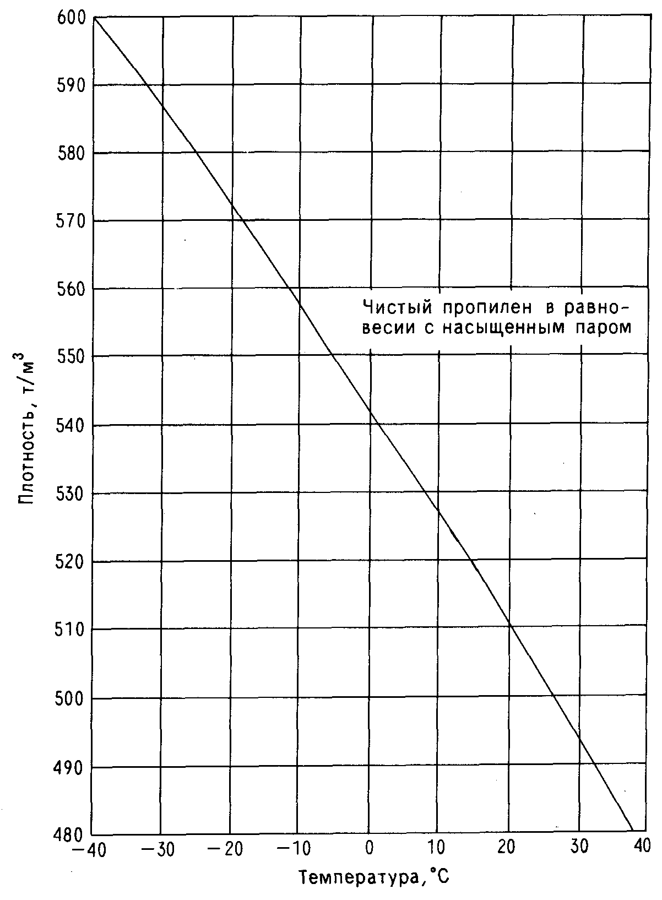
Рис. 9.13. Зависимость плотности пропилена от температуры (источник данных - отдел физико-химических данных Общества инженеров-химиков-технологов (IChemE)).

изготовления цистерны более экономично: толщина стенок (а следовательно, и масса) в 2 раза меньше, чем для цистерны, изготовленной из обычной конструкционной стали. Таким образом, для нахождения температуры, при которой произойдет разрыв цистерны, к значению, полученному Карраско, следует прибавить ещё 6 °С, что даст 22 - 23 °С. Время, затраченное на прогрев содержимого цистерны до момента разрыва, можно рассчитать следующим образом:
Определим величину δTm следующим образом :
где δT1- разность между температурой окружающей среды и начальной температурой содержимого цистерны; δT2 - разность между температурой окружающей среды и температурой, при которой произошел разрыв цистерны. Примем температуру окружающей среды равной 27 °С. Согласно версии Карраско:
δTm = (23,7 - 10,7)/[ln(23,7/10,7)] = 17,23
Согласно нашим расчетам:
δTm = (23,7 - 4,7)/[ln(23,7/10,7)] = 11,70
Время, рассчитанное Карраско, составляет 2,5 ч. По нашим расчетам для достижения 23 °С потребовалось примерно 2,5 ∙ 1,46 ∙ 17,23/11,7 = 5,4 ч. Последняя цифра противоречит действительности - от момента загрузки до аварии цистерны прошло меньше времени. Однако следует отметить, что это значение весьма приблизительно, так как при расчете не учитывается нагрев, вызванный конвекцией и солнечной радиацией. По оценкам Карраско относительный вклад в нагрев содержимого равняется семи от конвекции и единице от солнечной радиации.
Еще одним сомнительным местом в версии Карраско является предположение, что пропилен двигался относительно стенок цистерны со скоростью 2,4 км/ч (0,66 м/с). Карраско отмечает, что данных по этому вопросу у него нет, но, по его мнению, такое значение достаточно надежно, т. е. следует понимать, что оно занижено по сравнению с истинным.
Однако Карраско не учитывает, что однонаправленного движения жидкости внутри движущейся цистерны не может быть. В действительности происходит постоянное перемешивание содержимого внутри движущейся цистерны вследствие ускорения и торможения, изменения направления её движения. В результате сильного перемешивания содержимого цистерна становится неустойчивой при движении. Для уменьшения этого эффекта внутри цистерны были установлены две отбойные перегородки. Одна из этих перегородок была найдена на месте аварии, а по поводу второй в работе [Scilly.1982] высказывается предположение, что она упала в море. Обнаруженная перегородка лежала на пути полета задней части цистерны.
Важно, что перемешивание становится менее интенсивным по мере заполнения цистерны и исчезает вовсе, когда цистерна становится полностью заполненной. Можно провести бытовую аналогию с пузырьком с лекарством, которое трудно взболтать, когда пузырек заполнен до краев.
Таким образом, передача тепла внутри цистерны в интервале температур 17 - 23 °С (т. е. когда цистерна была полностью заполнена) происходила лишь за счет теплопроводности и естественной конвекции. Воздействие солнечного тепла на процесс конвекции мало, так как солнечные лучи нагревали лишь верхнюю часть резервуара. Карраско попытался экспериментально подтвердить свою версию о том, что время достижения температуры 17 °С содержимым цистерны равнялось 2,5 ч. Для этого в аналогичную цистерну загрузили примерно 23,3 т воды, температура которой повысилась с 19,5 до 23 °С при температуре окружающей среды, равной 34 °С. По результатам этого эксперимента было рассчитано время достижения температуры, при которой произошел разрыв цистерны с пропиленом. Оно оказалось равным 2 ч 29 мин. В действительности до разрыва цистерны прошло, как известно, 2 ч 30 мин.
С учетом различия значений коэффициентов термического расширения в реальных (в случае движущейся автоцистерны) и лабораторных условиях можно считать совпадение реального и расчетного времени чисто случайным. Следует также отметить, что механизм теплопередачи для реальной ситуации (когда цистерна заполнена на 95 -100%) отличается от такового в эксперименте (когда цистерна была заполнена примерно наполовину).
Таким образом, и теоретические методы, использованные Карраско, и подтверждающий их эксперимент представляются весьма сомнительными.

9.5.8.3. АЛЬТЕРНАТИВНОЕ ПОДТВЕРЖДЕНИЕ ГИПОТЕЗЫ
ГИДРАВЛИЧЕСКОГО РАЗРЫВА
Несмотря на то, что в предыдущей главе было показано, что версия Карраско бездоказательна, это не означает, что гипотеза о разрыве цистерны под действием гидравлического давления также несостоятельна. Как будет показано ниже, детальный анализ физических и термодинамических аспектов аварии приводит к выводу о том, что наиболее вероятной причиной аварии было именно гидравлическое давление.
Для начала рассмотрим вопрос об отношении температуры и плотности жидкого пропилена. Из рис. 9.14, где представлены зависимости плотности жидкого пропилена от температуры, взятые из разных источников, видно, что данные отдела физических свойств Общества инженеров-химиков-технологов (IChemE) [PPDS.1986] значительно ниже всех других, в том числе и тех данных, которые использовались Карраско. Отметим, что авторитет отдела физических свойств Общества инженеров-химиков-технологов (IChemE) весьма высок, и эти данные являются наиболее современной информацией. Однако эти данные относятся к химически чистому веществу и поэтому не являются абсолютно надежными в данном случае, так как в цистерне содержался торговый продукт.
Остается открытым вопрос о действительном объеме цистерны. Например, Стинтон утверждает (правда, не указывая источник), что действительный объем цистерны составлял 99% от номинала.
Карраско предполагал, что первоначальная температура пропилена составляла 2°С, основываясь на том, что при такой температуре пропилен содержался в хранилище на НПЗ. В работе [Ens,198&] по этому поводу высказывается сомнение в связи с тем, что загрузка цистерны, которая проходила жарким утром, заняла 2 ч. Кроме того, температура пропилена должна была еще больше увеличиться, так как загрузка проходила путем перекачки пропилена в цистерну, а образовавшиеся пары не отсасывались обратно в хранилище. В результате этого происходила конденсация паров, а температура пропилена внутри цистерны повышалась. Если первоначально давление паров в цистерне составляло 7 бар, что соответствует давлению паров пропилена при 4°С, то лишь по этой причине температура пропилена должна была повыситься на 2°С за время загрузки. В процессе перекачки также увеличивалась температура перекачиваемой жидкости.

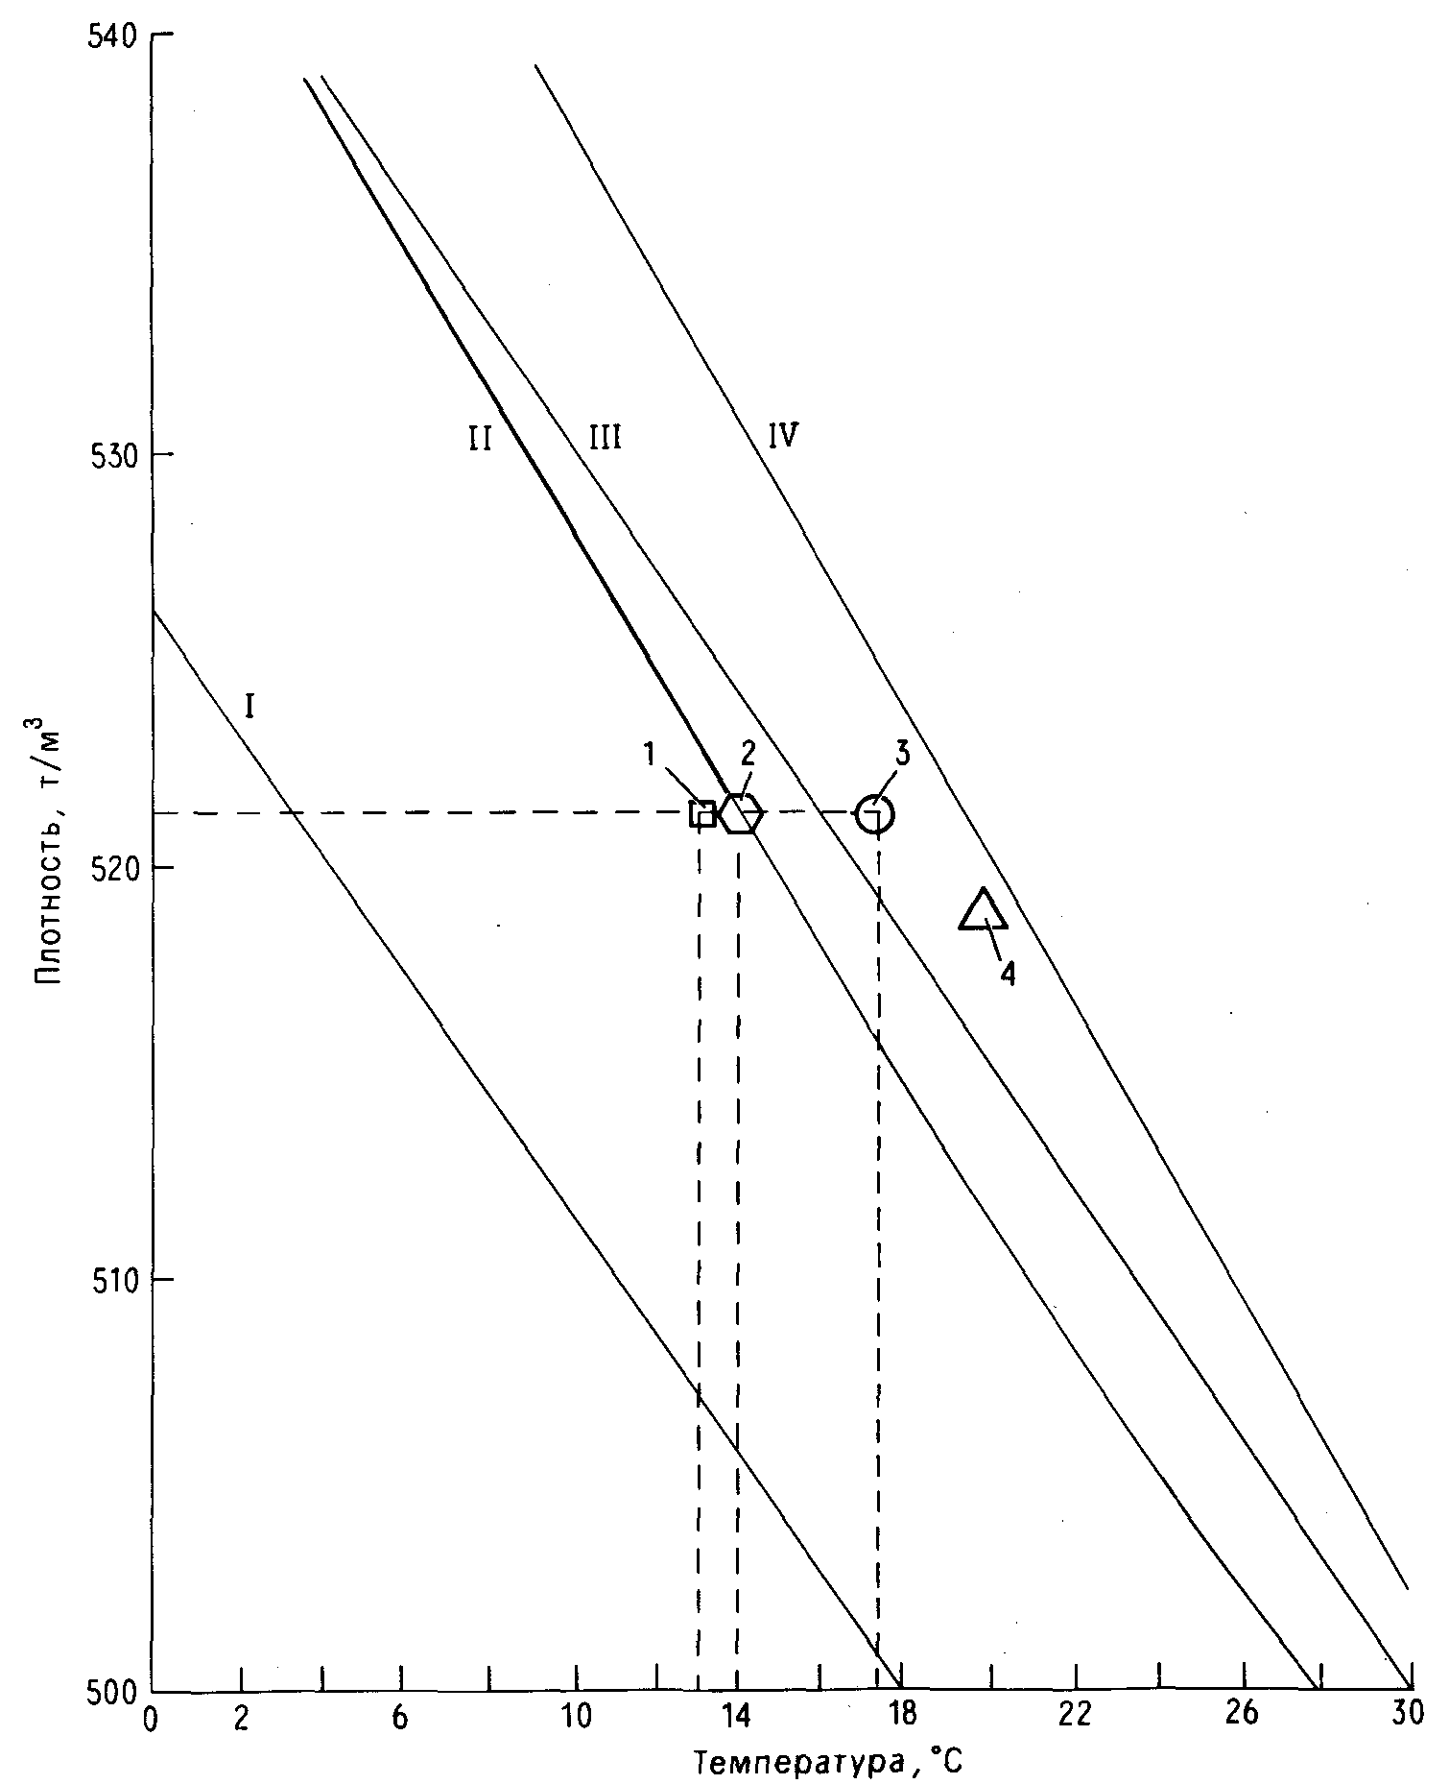
Рис. 9.14. Плотность жидкого пропилена (по различным источникам) : I - пропан (по данным отдела физико-химических свойств); 11 - пропилен (по данным отдела физико-химических свойств);
III - данные из International Critical Tables (1927); IV - данные из Heat Exchanger Design Handbook (Hemisphere Publ. Corp., 1983). 1 - критическая точка по Карраско (см. текст); 2 - критическая точка по данным Handbook of Chemistry and Physics, 1981); 3 - критическая точка для 10%-ного содержания пропана; 4 - критическая точка по мнению автора (см. текст).

Таким образом, представляется вполне вероятным, что температура пропилена к моменту окончания загрузки была около 7°С.
Существует определенная вероятность того, что в газовом пространстве в момент загрузки цистерны находился какой-либо неконденсирующийся газ. Это мог быть азот, оставшийся внутри цистерны после ее продувки.
Очевидно, что влияние такого газа невозможно учесть количественно, так как сам факт его присутствия является чисто предположительным. Можно лишь сказать, что присутствие такого газа увеличило бы давление в газовом пространстве цистерны. Даже если бы этот газ был растворим в органических жидкостях, а азот является единственным частично растворимым в органике газом, все равно давление увеличилось бы.
Другим подходом, отличающимся от использованного Карраско, служит оценка объема цистерны в момент разрыва с учетом растяжения стенок (деформации) перед разрывом. Такую оценку (приблизительную) можно сделать исходя из предположения, что вплоть до момента разрыва стенки цистерны находились в области упругой деформации. Для этого воспользуемся стандартной формулой расчета увеличения объема (δV) тонкостенной цилиндрической емкости под действием внутреннего давления :
δV = p ∙ r/E ∙ t ∙ (2,5-2/M) где: р - внутреннее давление; r - радиус цилиндрической емкости; Е - модуль упругости; t - толщина стенки емкости; 1/М - отношение Пуассона, равное, например, 0,25 (предполагается, что выбраны согласованные единицы измерения).
Используя значение давления разрыва, равное по данным Карраско
57,3 ∙ 105 Н/м2, и предположив, что r = 1,15 м, t = 0,008 м, Е = 206 ∙ 109 Н ∙ м2 (для стали цистерны), получим увеличение объема цистерны δV = 0,008, т. е. приблизительно 1%. Таким образом, объем цистерны перед самым моментом взрыва составлял 45 м3. Плотность пропилена была около 0,5216 т/м3, что отвечает значению температуры равному 14 °С.
На основе этого, вычислим количество тепла, полученного пропиленом, как 23,470 ∙ (14 - 7) ∙ J,
где J - удельная энтальпия, примерно равная 2,550 Дж/кг. Таким образом, количество тепла равно 4,18 ∙ 108 Дж.
На основании этого вычислим коэффициент теплопередачи с учетом примерно 2,5 ч пути:
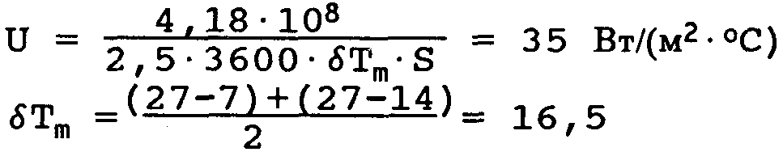
где S = 80 м2 - площадь поверхности цистерны. Таким образом,
U ≈ 35 Вт/(м2 ∙°С).
К сожалению, в литературе не удалось найти данных по этому вопросу для аналогичной ситуации. Однако такое значение близко к значениям естественной конвекции, указанным в литературе. Автором настоящей работы был проведен модельный эксперимент в аэродинамической трубе Брадфордского университета, где использовалась модель в 1/20 натуральной величины, заполненная водой. В результате этого эксперимента получено значение
U ≈ 150 Вт/(м2 ∙ °С). Можно предположить, что коэффициент теплопередачи внутри реальной цистерны будет ниже, чем в модели. Кроме того, ни приведенные расчеты, ни результаты эксперимента не учитывают влияния солнечного тепла.
Точные расчеты в этом случае невозможны, так как сделаны весьма грубые допущения. Можно лишь сказать, что в принципе вполне возможен разрыв цистерны под действием гидравлического давления. Отметим также, что гидравлический разрыв вполне мог произойти вследствие совпадения ряда отрицательных событий. Ведь цистерна была перегружена - лишь 3% объема остались незаполненными, а по нормативам следовало оставить незаполненными 20% объема.
Ни в одном материале нет упоминания о возможности падения прочности материала цистерны вследствие аммиачного охрупчения. В ходе судебного разбирательства были получены свидетельские показания владельцев НПЗ о том, что автоцистерна использовалась лишь для перевозки сжиженных углеводородных газов. Как они могли это утверждать - неизвестно, ведь цистерна им не принадлежала. Очевидно, если имело место явление аммиачного охрупчения, то оно увеличило вероятность разрыва цистерны.

9.5.8.4. ДРУГИЕ ТОЧКИ ЗРЕНИЯ НА ПРИЧИНУ АВАРИИ
Учитывая приведенные выше расчеты, нам представляется излишним пристальное рассмотрение других гипотез о причине аварии, например, что в результате прокола шины автоцистерна потеряла управление и, пробив ограду, въехала на территорию кемпинга, а механическое повреждение цистерны от удара привело к ее разрыву. В свете этой гипотезы встает вопрос о причине разрушения ограды кемпинга. Карраско, который внимательно исследовал обломки ограды и ее фундамент, однозначно заявил, что свидетельств, подтверждающих гипотезу о столкновении автоцистерны с оградой, не обнаружено.
Гипотеза взрыва расширяющихся паров вскипающей жидкости также несостоятельна, так как цистерна практически была заполнена целиком.

9.5.9. НЕКОТОРЫЕ ВЫВОДЫ ОБЩЕГО ХАРАКТЕРА
9.5.9.1. МНЕНИЕ СУДА
Мнение суда о том, что причиной аварии явилось переполнение цистерны, представляется вполне правильным. Однако следует отметить, что эту версию нельзя считать абсолютно истинной вследствие отсутствия достоверных доказательств.
9.5.9.2. КОНТРОЛЬ И НАДЗОР
Контроль за состоянием цистерны со стороны администрации НПЗ практически отсутствовал. Система оплаты за пользование автоцистерной неизвестна, однако, если оплата проводилась за каждую тонну перевозимого груза, то можно понять, почему водитель не препятствовал сверхнормативной загрузке цистерны. Наличие четкого верхнего предела оплаты с учетом безопасности перевозки или же наличие штрафов за сверхнормативную загрузку могли предотвратить эту катастрофу.

9.5.9.3. ПОТРЕБНОСТЬ В ПРЕДОХРАНИТЕЛЬНОМ КЛАПАНЕ
Автоцистерна такого типа должна быть оборудована предохранительным клапаном. Стинтон [Stinton,1978] утверждает, что на цистерне существовало специальное место для установки предохранительного клапана. Отметим, что эти клапаны представляют опасность в случае воспламенения горючих паров при их срабатывании, однако это не идет ни в какое сравнение с опасностью разрыва цистерны.

9.6. АВАРИЯ 19 НОЯБРЯ 1984 г. В САН-ХУАН-ИКСУАТЕПЕК (МЕКСИКА)
9.6.1. ОБЩЕЕ ОПИСАНИЕ
19 ноября 1984 г. в 5 ч 35 мин в пригороде гор. Мехико Сан-Хуан-Иксуатепек произошла серия взрывов, сопровождавшихся пожаром, продолжавшимся до 20 ч. В результате этих событий погибло не менее 500 чел., получили травмы 7231 чел., из которых 144 умерли в больнице. Около 200 тыс. чел. остались без крова или были эвакуированы. Эти события описаны в докладе Организации прикладных научных исследований [TNO,1985]; более сжато содержание этого доклада представлено в работах [Pietersen,1985; Skandia,1985]. Катастрофа произошла в хранилище СНГ компании РЕМЕХ (Petroleos Mexicanos) - современном предприятии, соответствующем стандартам Американского нефтяного института. Большая часть оборудования этого хранилища была изготовлена в США. Хранилище предназначалось для получения СНГ, поставляемого с окрестных НПЗ, его хранения и снабжения им потребителей. Большая часть газа поставлялась для обогревания домов Мехико, который, как известно, является одним из крупнейших городов мира с населением в 16 млн. человек. На рис. 9.15 представлен план хранилища и окрестностей.

9.6.2. СТРУКТУРА ХРАНИЛИЩА И ЕГО ЗАПОЛНЕНИЕ
НА МОМЕНТ АВАРИИ
В хранилище, согласно данным [Skandia,1985], содержалось 13,7 тыс. м3 СНГ. Отмечается, что СНГ состоял из 80% бутана и 20% пропана, однако неясно, в каких процентах - объемных или по массе - выражен состав смеси; неясно также, был ли это нормальный бутан или изобутан. В любом случае состав СНГ может каждый день изменяться. При плотности СНГ, скажем 560 кг/м3, его масса будет составлять 5,5 тыс. т. Данные по вместимости резервуаров и их примерная загрузка к моменту аварии взяты из работы [Skandia,1985] и представлены в табл. 9.3. При плотности 560 кг/м3 масса составляет 6500 т, что равно примерно двухдневному запасу, т. е. хранилище к моменту аварии было заполнено примерно на 3/4 общего объема. Кроме того, на одной площадке с хранилищем компании РЕМЕХ находились две газобаллонные станции, где газ затаривался в баллоны. Обе эти станции сильно пострадали в результате аварии, так как произошло большое количество взрывов баллонов с газом. Отмечается, что на каждой из этих станций имелось около 20 резервуаров, вместимость которых не указана.

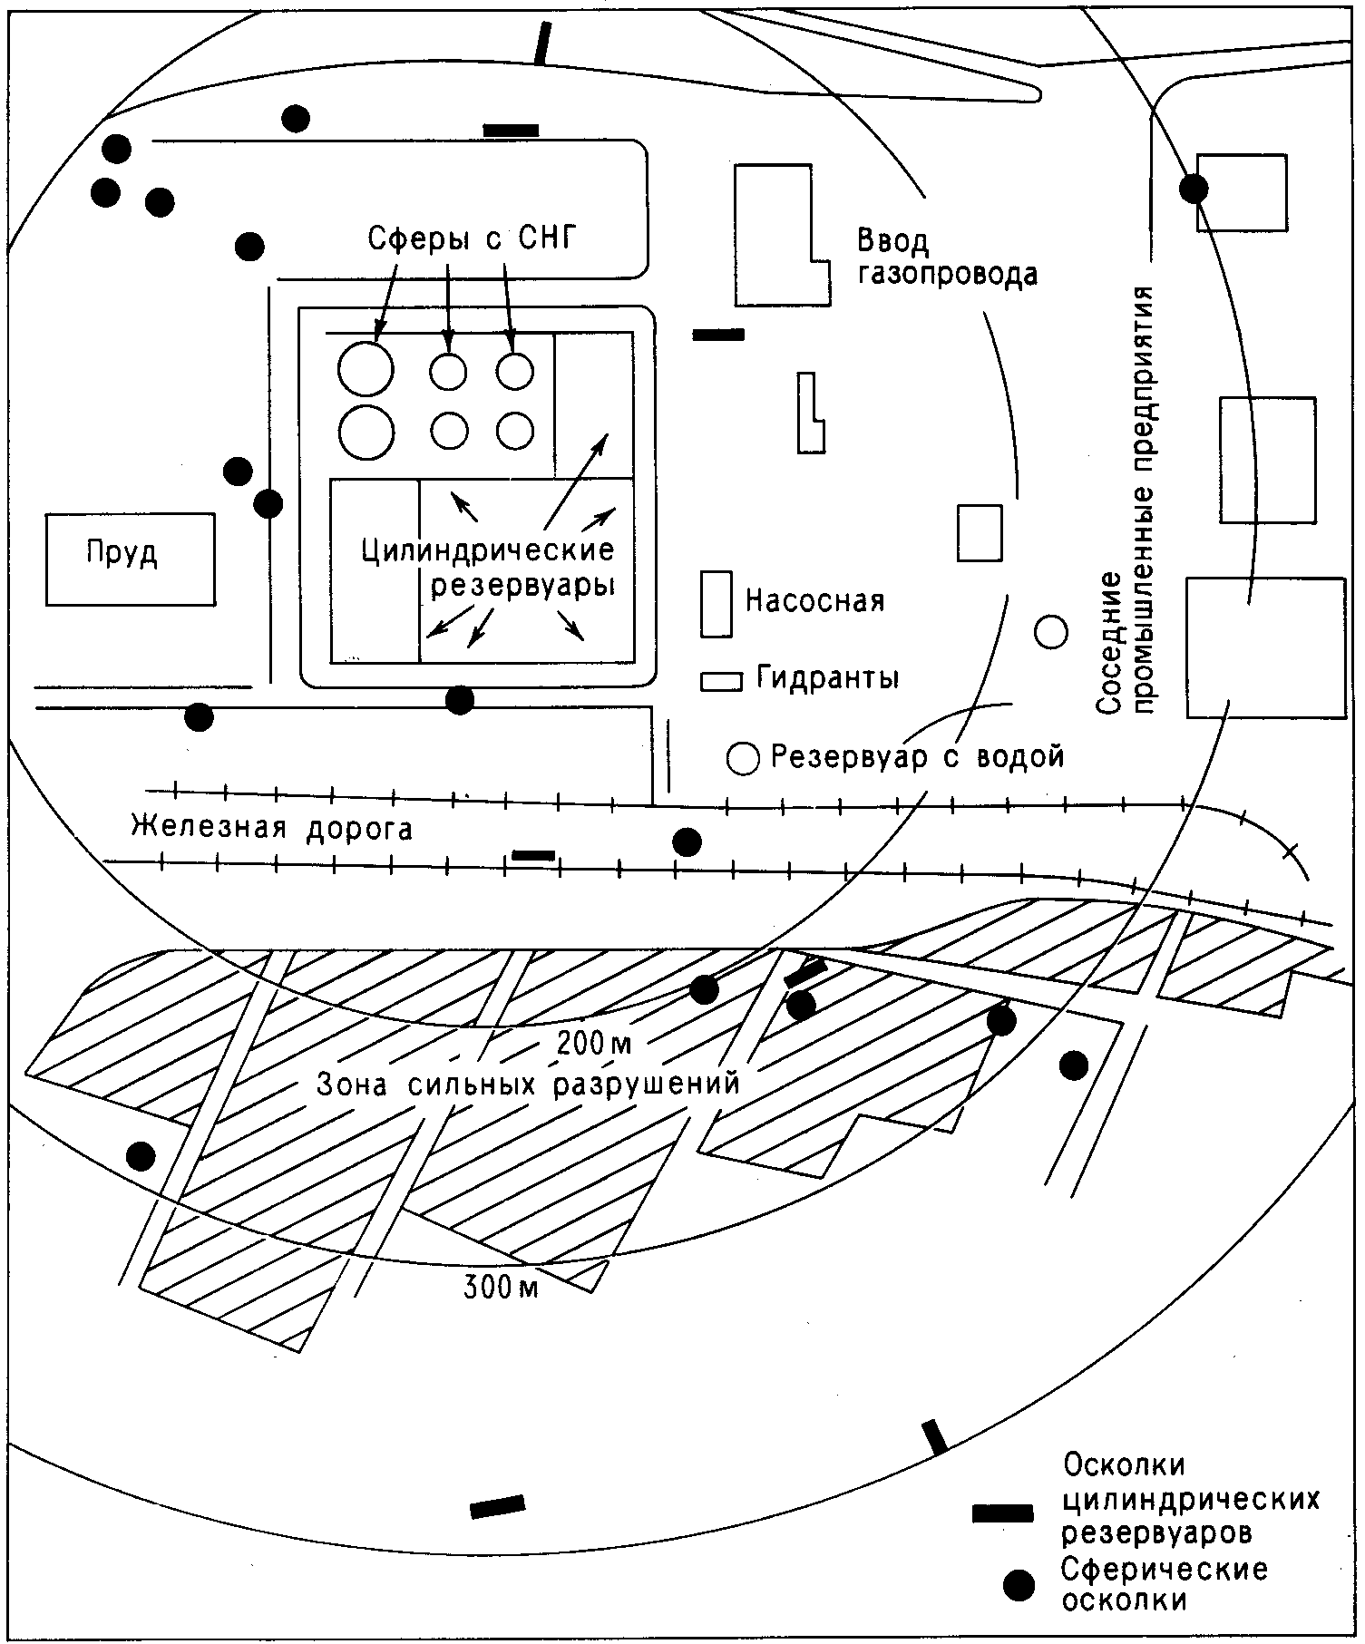
Рис. 9.15. План промышленного предприятия в Сан-Хуан-Иксуатепек (Мексика).
9.6.3. ОКРЕСТНОСТИ ХРАНИЛИЩА
Когда двадцать пять лет назад хранилище было введено в эксплуатацию, ближайшее жилое строение располагалось на расстоянии 300 м от края площадки предприятия. К моменту аварии эта свободная территория была частично застроена и ближайшие дома уже находились на расстоянии 100 м от площадки. Жилые постройки представляли собой легкие конструкции, в которых проживало в среднем по пять человек. Практически это были дома, в которых жила беднейшая часть населения города.
ТАБЛИЦА 9.3. Количество СНГ в хранилище
Количество  Резервуаров  и их форма | Номинальная вместимость каждого резервуара, м3 | Общая  вместимость  М3 | Загрузка, м3
2 сферических  4 "  4 цилиндрических 14 "  6"  3"  21 " | 2400  1500  270  180  54  45  36 | 4800  6000  1080  2520  324  135  756 | 4320  3000  972  2268  292  121  680
Итого 54 |  | 15615 | 13653

9.6.4. ПОСЛЕДОВАТЕЛЬНОСТЬ СОБЫТИЙ АВАРИИ
Инициирующим событием, по-видимому, явилась утечка СНГ в одном из трубопроводов, по которому подавался сжиженный газ с НПЗ. Диаметр трубопровода составлял 0,2 м. Вероятно, утечка из этого трубопровода произошла в районе резервуаров хранилища, где он находился выше уровня земли. Образовавшееся облако паровоздушной смеси было отнесено ветром на юго-запад (скорость ветра около 0,4м/с). Размеры облака составляли 200-150-2м. Воспламенение произошло через 5-10 мин после начала утечки, источником воспламенения послужило факельное устройство, находившееся на уровне земли в 100 м от места утечки. По свидетельствам очевидцев воспламенение сопровождалось взрывом. Согласно докладу [TNO,1985], это был первый из девяти взрывов, зарегистрированных сейсмографом, установленным в университете Мехико, расположенном в 30 км от места аварии. Воспламенение привело к образованию огневого шара, который, оторвавшись от земли, поднялся в воздух.
На месте первоначальной трещины трубопровода образовался мощный факел горящего газа, который был направлен в сторону одного из сферических резервуаров меньшей вместимости. Примерно 10 жилых домов загорелись после первоначального воспламенения. Через 12 мин сферический резервуар, в сторону которого бил факел из разорванного трубопровода, взорвался. В результате этого образовался огневой шар диаметром около 300 м.
В течение последующих полутора часов произошло семь или восемь мощных взрывов, последний из которых был зарегистрирован университетским сейсмографом в 07.01. Кроме того, произошло много менее мощных взрывов. Взорвались почти все цилиндрические резервуары, которые были отброшены на различные расстояния в южном направлении вследствие того, что тепловая нагрузка пожара приходилась на их северные торцевые части. На газобаллонной станции взорвались баллоны с газом, количество взорвавшихся баллонов исчисляется сотнями. Последний резервуар взорвался в 11.00.

9.6.5. ПОСЛЕДСТВИЯ АВАРИИ
Согласно мнению группы сотрудников TNO, проводивших расследование этой аварии, итоги которого сформулированы в работе [Pietersen.1985], серьезных доказательств, подтверждающих гипотезу взрыва парового облака в Сан-Хуан-Иксуатепек, не обнаружено. Однако отмечается, что имеются некоторые свидетельства действия ударной волны.
Большое количество крупных осколков резервуаров было отброшено на сотни метров. Только 4 из 48 цилиндрических резервуаров остались на своих фундаментах. Один цилиндрический резервуар отлетел на 1200 м, а одиннадцать других отлетели на расстояние более 100м. Четыре сферических резервуара меньшей вместимости взорвались. Некоторые осколки этих резервуаров отлетели на расстояние более 400 м. Два более крупных сферических резервуара не взорвались, однако они рухнули на землю в результате разрушения опор. Практически все жилые дома в радиусе 300 м были сильно повреждены. Произошли многочисленные взрывы газа внутри домов. В работе [Skandia.1985] отмечается, что многие люди получили сильные ожоги в результате того, что на них попадали капли СНГ.
По мнению Питерсена [Pietersen,1985], существующие модели оценки диаметров огневых шаров, которые применялись для расчета размеров огневых шаров в Сан-Хуан-Иксуатепек, дают несколько заниженные результаты.

9.6.6. УРОКИ АВАРИИ В САН-ХУАН-ИКСУАТЕПЕК
9.6.6.1. ОШИБКИ ПРИ ПРОЕКТИРОВАНИИ И ЭКСПЛУАТАЦИИ
ГАЗОВОГО ХРАНИЛИЩА
Хранение строилось согласно стандартам, принятым в США. Оборудование в основном также было американского производства. Однако в данном случае это была ошибочная тактика: во-первых, площадь хранилища была слишком малой; во-вторых, система пожаротушения, была спроектирована таким образом, что могла потушить лишь небольшой пожар, так как располагалась в центре сосредоточения горючих веществ. Насосная находилась лишь в 50 м от центра резервуарного парка.
Согласно данным, приведенным в работе Питерсена [Pietersen,1985], размеры площадки хранилища составляли 110-120м, т.е. 14 тыс.м2. Таким образом, удельное содержание СНГ на площадке хранилища составляло 450 кг/м2.

9.6.6.2. ЖИЛАЯ ЗАСТРОЙКА ВОКРУГ ХРАНИЛИЩА
Как и в случае аварии 3 декабря 1984 г. в Бхопале (Индия), которая описана в последующих главах, высокая плотность населения вокруг хранилища привела к увеличению числа жертв среди населения. Очевидно, что предъявлять претензии по этому поводу компании РЕМЕХ нельзя, так как сначала в окрестностях хранилища жилых домов не существовало. В табл. 9.4 представлены сравнительные данные по масштабам катастроф в Фейзене и Сан-Хуан-Иксуатепек.
Из табл. 9.4 видно, что хотя в аварию в Фейзене было вовлечено в 2 раза меньше СНГ, чем в аварию в Сан-Хуан-Иксуатепек, число погибших в Фейзене составляло 1/30 от числа погибших в Сан-Хуан-Иксуатепек. Основной причиной такого различия в числе погибших явилась разница в расстоянии до ближайших жилых построек.

9.6.6.3. РЕЗЕРВУАРЫ И ТРУБОПРОВОДЫ
Если бы существовала система автоматической блокировки трубопроводов на случай аварии, то можно было бы избежать катастрофы на газовом хранилище в Сан-Хуан-Иксуатепек. К сожалению, уроки аварии в Фейзене не были учтены администрацией и компанией РЕМЕХ. К примеру, на фотографиях, приведенных в работе [Skandia.1985], видно, что сферические резервуары не имеют термической изоляции, а сами резервуары не снабжены спринклерными установками.

ТАБЛИЦА 9.4. Сравнительные данные по авариям в Фейзене и Сан-Хуан-Иксуатепек
 | Фейзен (Франция) | Сан-Хуан-Иксуатепек (Мексика)
Объем СНГ, вовлеченный в аварию, м3 | 6400 | 12000
Число погибших 17 | 17 | >500
Число пострадавших | >80 | >7000
Расстояние до ближайшего жилого здания от периметра площадки предприятия, м | 1000 | 100

9.7. АНАЭРОБНЫЕ ПОЖАРЫ
9.7.1. АВАРИЯ 14 ОКТЯБРЯ 1939 г. НА КОРАБЛЕ "РОИЛ ОУК"
Ранним утром 14 октября 1939 г. английский военный корабль "Роил Оук" был торпедирован и затонул. Этому событию посвящена работа [МсКее.1972], в которой описывается начавшийся на корабле анаэробный пожар кордита, складированного в брезентовых мешках в одном из снарядных погребов корабля. Кордит представляет собой смесь динитроцеллюлозы и нитроглицерина, которая не детонирует, однако "сильно горит" с образованием большого количества "раскаленного" газа (температура примерно 1500 °С). При горении кордита невозможно визуально определить границу очага пожара. Во время пожара газ (который, естественно, легче воздуха), распространяясь по кораблю, попал, вероятно, в систему вентиляции. Очевидцы утверждают, что пламя в центре очага имело ярко-синий цвет, а по бокам - оранжевый. Люди, находившиеся в непосредственной близости от места пожара, получали сильные ожоги и в основном погибали. Однако некоторым удалось выжить, в частности, один человек был весь объят пламенем, но в этот момент задержал дыхание. (Очевидно, он находился в зоне пламени около минуты.) Благодаря своей одежде (брюки из плотной ткани и толстый свитер) и задержке дыхания он остался жив, хотя и долго пролежал в госпитале.
К сожалению, точная статистика числа людей, получивших ожоги, оставшихся в живых и погибших от ожогов, отсутствует из-за того, что корабль затонул.
В случае загорания большого количества нитроцеллюлозы на промышленном предприятии развитие аварийной ситуации, по-видимому, будет аналогичным.
9.7.2. АВАРИЯ 4 СЕНТЯБРЯ 1947 г. В РИЧМОНДЕ
(ВЕЛИКОБРИТАНИЯ)
4 сентября 1947 г. в Ричмонде (Великобритания) разразился пожар на предприятии нехимического профиля. В результате сильного пожара погибло (сгорело) 7 чел. - жители окрестных домов, причем один из них в момент гибели находился на улице. Ниже приводятся факты, установленные в ходе судебного разбирательства, результаты которого описаны в работе [Long, 1948].
К моменту аварии на фабрике находилось около 15 т целлулоида, в основном в виде обрезков кинопленки. Целлулоид - это почти полностью нитрованная целлюлоза с содержанием азота около 10,5%, пластифицированная камфорой. В настоящее время целлулоид в связи с его высокой горючестью не используется для товаров широкого потребления. Однако в некоторых случаях этот материал продолжают применять. Например, определенные количества целлулоида в виде старых кино- и фотопленок хранятся в английских архивах.
В работе [Long, 1948] отмечается, что это был крупный пожар и скорость его распространения была очень высока. Однако в этой работе не оговаривается склонность целлулоида к анаэробному горению, который горит в условиях недостатка кислорода - на границе очага пожара в атмосфере, обогащенной продуктами горения. В работе указано, что некоторые деревянные ящики, в которых содержался значительно менее горючий ацетат целлюлозы, выдержали пожар. Подтверждение возможности такой ситуации можно найти в докладе [АСМН,1984], где отмечается, что для некоторых материалов на основе нитроцеллюлозы, затаренных в деревянные ящики, вероятность крупного пожара значительно ниже, чем для тех же материалов, но в металлической таре. По-видимому, это объясняется тем, что дерево обладает значительно более низким коэффициентом теплопроводности по сравнению с металлом.

9.7.3. АВАРИЯ 23 МАЯ 1973 г. В СТИВЕНСТОНЕ
(ВЕЛИКОБРИТАНИЯ)
23 мая 1973 г. на складе, где хранилось около 4000 барабанов (вместимость каждого 227 л) с нитроцеллюлозой, произошел пожар, приведший к гибели одного человека. Три человека получили серьезные травмы, а ещё 30 чел. - более легкие ожоги. Две трети барабанов содержали нитроцеллюлозу, пропитанную изопропанолом, а одна треть - нитроцеллюлозу, пропитанную водой. В пожар было вовлечено около 3000 барабанов, т. е. 600 - 700 т нитроцеллюлозы.
Склад представлял собой открытую площадку площадью около 4000 м2, где на поддонах были установлены барабаны. Во время пожара над площадкой образовался "шар огня", высота пламени достигала 30 м. Пожаром были повреждены 28 зданий, а в домах, расположенных на расстоянии 140 м от склада, обуглились некоторые строительные детали. Ущерб от пожара оценивается в 600 тыс. фунтов стерлингов (в ценах 1974 г.).
Общий вид склада после пожара представлен на рис. 9.16. Из этой фотографии видно, что торцевые части барабанов оторваны.
Первым зданием, вовлеченным в пожар и впоследствии полностью разрушенным, оказалось здание пожарной команды, охранявшей этот склад. Здание было сразу же объято пламенем. Находившиеся в нем трое пожарных и работник склада получили сильные ожоги. Впоследствии один из пожарных скончался в больнице, j
Пожар описан в журналах [FP.1973] и [Fire.1973]. В этих публикациях не ( отмечаются опасные свойства нитроцеллюлозы: в одной из них указывается, что | возможной причиной, приведшей к столь крупному пожару, стало применение J изопропанола в качестве пропитки.
9.7.4. АВАРИЯ 2 МАРТА 1961 г. В ХЕХСТЕ (ФРГ)
В работе [С1апсеу,1963] описывается пожар на предприятии Farbwerk Hoechst в Хехсте, расположенном вблизи Франкфурта (ФРГ), происшедший 2 марта 1961 г. Самопроизвольное термическое разложение, вызванное трением ленты транспортера, привело к загоранию 8000 т удобрений. Одну треть этого количества составлял нитрат аммония, остальное - более или менее инертные вещества, используемые в качестве удобрений.
Пожар продолжался в течение 12 ч. Пожарные были вынуждены работать в противогазах, так как в результате пожара выделилось большое количество ядовитых газов, в состав которых входил азот. Никто из жителей не пострадал, т. е. упомянутые ядовитые газы попадали в жилые районы в безопасных для здоровья людей концентрациях. Пожар не сопровождался взрывом.

ВЗРЫВЫ

10.1. ОПРЕДЕЛЕНИЯ
В словарях термин "взрыв" определяется по-разному:
"Действие по вытеснению или выпуску наружу, протекающее стремительно и сопровождающееся шумом", "Действие, сопровождающееся громким звуком, или" действие разрыва при внезапном высвобождении внутренней энергии" (латинское "выгнать со сцены с шумом") [SOED.1956].
"Акт разрыва; внезапный энергичный всплеск с громким звуком, большое и быстрое увеличение или расширение" [Chambers,! 979].
"Сильное и быстрое увеличение давления в ограниченном пространстве. Может быть вызвано внешним источником энергии (например, тепловой) или внутренней экзотермической химической реакцией, при которой образуется большой объем газа ..." [Uranov,1964].
В этих определениях, по-видимому, можно выделить общую мысль, заключающуюся в том, что взрыв - это происходящее внезапно событие, при котором высвобождается внутренняя энергия и формируется избыточное давление. Такой процесс сопровождается громким хлопком или шумом.
Ниже приводятся определения термина "взрыв", данные специалистами в этой области:
"Вообще говоря, взрыв заключается в очень быстром образовании больших количеств газа, обычно горячих, из очень малых количеств твердого вещества, жидкости или газа, и, как правило, сопровождается громким шумом или звуком" [Robinson,! 944]. (Робинсон, по-видимому, ошибочно использует слово "количество"; правильнее сказать "объем".)
"Быстрое, самопроизвольно распространяющееся химическое разложение, сопровождающееся выделением большого количества тепла и газа" [Biasutti.1981].
"... процесс, благодаря которому из-за быстрого высвобождения энергии в воздухе генерируется волна сжатия конечной амплитуды. ...Некоторые сильно отличные друг друга источники энергии могут создавать подобные волны сжатия, и, таким образом, согласно нашему определению, их можно классифицировать как взрывчатые вещества. Запасенная в сжатом газе или паре (горячем или холодном) энергия может выступать в роли такого источника. Поэтому повреждение сосуда, где хранится газ под высоким давлением, парового котла или взрыв в огнестрельном оружии - это все примеры взрывов. Выделение электрической энергии или быстрое испарение тонкой проволоки или тонкой пленки металла могут приводить к образованию сильных волн сжатия в воздухе, и, стало быть, их можно классифицировать как источник взрыва. Однако обыкновенно источниками энергии для взрывов в воздухе являются химические вещества или ядерные материалы, способные поддерживать реакции с бурным выделением энергии, будучи надлежащим образом инициированы" [Baker,1973].
"Быстрое выделение энергии, которое вызывает ударную волну, движущуюся на некоторое расстояние от источника. Взрыв может быть вызван детонацией бризантного ВВ, быстрым сгоранием воспламеняющегося облака газа или внезапным повреждением сосуда, содержащего газ под высоким давлением" [Canvey,1981].
В энциклопедии [McGraw-Hill,1982] приводится следующее определение:
"Взрыв - это сильный и шумный хлопок ... Это рассмотрение ограничивается событиями, связанными с нагнетанием и сбросом давления".
Раньше со взрывом ассоциировались другие физические и химические явления, совсем не те, что в настоящее время. Однако система терминов сохранилась, и подчас ощущается ее неадекватность. В результате общераспространенное значение слова "взрыв" несколько неопределенно. В этой книге, принимая во внимание сказанное выше, мы определяем взрыв следующим образом:
"Взрыв - это внезапное высвобождение энергии, сопровождающееся образованием волны сжатия и громким шумом. Взрыв несет потенциальную опасность поражения людей и обладает разрушающей способностью. Взрыв может быть физическим или химическим. В первую категорию - физические взрывы -попадают ядерные взрывы (в этой книге они подробно не рассматриваются), а также такие события, как разрушение сосудов, содержащих сжатые или сжиженные газы. Химический взрыв представляет собой либо экзотермическую химическую реакцию в твердом или жидком веществе (взрыв конденсированного ВВ), либо газофазную реакцию, когда происходит окислительно-восстановительный процесс (объемный взрыв), как, например, между кислородом, содержащимся в воздухе, и воспламеняющимися твердыми или жидкими веществами в мелкодисперсном виде, или между молекулами газа или пара, смешанными с воздухом. Газофазные взрывы могут быть ограниченными или неограниченными".
В рамках этой книги рассмотрены главным образом взрывы, которые способны привести к крупной аварии. Взрывы такой амплитуды иногда являются конечным результатом ряда событий, включающих взрывы меньшего масштаба, и поэтому и таким менее значительным событиям уделено определенное внимание.*

10.2. ИЗБРАННЫЙ ПЕРЕЧЕНЬ ЛИТЕРАТУРНЫХ ИСТОЧНИКОВ
Существует большое число научных трудов, посвященных взрывчатым веществам, и здесь нет возможности привести исчерпывающий список их. Упомянутые ниже литературные источники представляют собой обычные работы по этой теме, к которым приходилось прибегать в ходе написания данной книги.
Одной из ранних работ, посвященной изучению взрывчатых веществ и создаваемых ими воздействий, является книга [Robinson,1944]. По сегодняшним стандартам рассмотрение Робинсона можно назвать элементарным, но оно обеспечивается полезным перечнем взрывов при авариях. Намного более детальный анализ проводится в книге [Cook,1966], посвященной скорее самим взрывам, нежели эффектам от них. В работе [Baker, 1973] подход противоположный: рассматриваются не взрывы сами по себе, а образование и свойства воздушных ударных волн. Монография [Stull.1977] предназначена для обучения теоретическим основам взрыва инженеров-химиков. Монография [Bodurtha,1980] преследует ту же цель. Существует также целый ряд статей в энциклопедиях, например такой, как [Kirk-0thmer,1985].
Взрывы при авариях, включая взрывы обычных ВВ, рассматриваются в ряде монографий. Пример одной из самых ранних подобных работ - это [Assheton.1930], в которой имеется перечень 140 случаев взрывов. Робинсон [Robinson, 1944] перечисляет 125 случаев взрывов; в работе [Неа1у,19б5] подробно проанализированы 24 аварии. В недавней подборке [Biasutti,1985] перечислено около 1000 аварий со взрывами, происшедших во всем мире, но представлены ли в ней действительно все аварии - это весьма сомнительно. Следует также отметить, что в указанных работах (и вообще во всех работах, где исследуются случившиеся аварии. - Перев.) разбираются почти одни и те же происшествия со взрывами. В отчете [Strehlow.1975] проводится аналитическая оценка аварийных взрывов. Специализированным областям посвящены следующие монографии: по пылевым взрывам [Palmer.1973; Field,1982]; по взрывам паровых облаков [Gugan.1979]; по взрывам нитрата аммония [С1апсеу,1963].

10.3. ТАКСОНОМИЯ ВЗРЫВОВ
10.3.1. ОГРАНИЧЕНИЯ ОБЛАСТИ РАССМОТРЕНИЯ
Хотя некоторые чисто механические события, такие, как разрушение маховика, неточно называют "взрывом", мы их рассматривать не будем. Обсуждаться будут только те взрывы, которые происходят с внезапным высвобождением энергии (в ограниченном объеме. - Перев.), в результате чего вещество, заполняющее объем, превращается в нагретый газ с большим давлением.

10.3.2. ЭНЕРГИЯ И МОЩНОСТЬ
Говоря о внезапном высвобождении энергии, подразумевают, во-первых, что система обладает запасенной, или потенциальной, энергией и, во-вторых, что эта энергия способна высвободиться с настолько большой скоростью, что может вызвать посредством действия взрывной волны поражение или разрушение.
Можно убедительно продемонстрировать, что для большого числа органических веществ энергия, высвобождающаяся при горении, превышает примерно в 10 раз энергию, выделяющуюся при детонации равной массы ТНТ, Однако можно отметить, что это расхождение значительно уменьшится, если учесть также массу кислорода, без которой не сможет произойти высвобождение энергии. Таким образом, отношение выделенной энергии при горении Х кг стехиометрической смеси типичного представителя ряда парафинов и кислорода к энергии, выделенной при детонации Х кг ТНТ, примерно равно 2,25. Вопрос: "Что представляет собой "внезапное" высвобождение?" - требует количественного определения. Скорость распространения детонации в твердом или жидком ВВ (ниже называемом "конденсированным" ВВ) - это приблизительно скорость звука в веществе. В энциклопедии [Kirk-0thmer,1980] приводится диапазон 2 ∙ 103÷9 ∙ 103 м/с. Что касается газовых взрывов, происходящих вследствие химической реакции или физических взрывов, когда выбрасывается газ под| давлением, то волны сжатия двигаются по-разному, со скоростью, примерно равной скорости звука в среде, которую можно считать подобной воздуху. Скорость звука в воздухе равна приблизительно 330 м/с. Скорость распространения пламени при обычном горении составляет около 0,5 м/с. Если принять скорость горения в пламени равной 1, внезапность как величина, обратная времени, будет иметь следующие значения:

Тип взрыва | Внезапность
Газовый взрыв | 102
Взрыв конденсированного ВВ | 103

Однако это сравнение никоим образом не является полным. Внезапность, возможно, лучше выразить через понятие "удельной мощности" (выделение энергии в единицу времени на единицу объема).
В табл. 10.1 сравниваются три случая: детонация конденсированного ВВ, газовый взрыв и распространение пламени. Данные в таблице относятся к веществу в форме куба со сторонами 1 м в предположении, что реакция начинается на одной из граней.

ТАБЛИЦА 10.1. Энергетика взрывных превращений
Тип  взрывного процесса | Масса,  кг | Выделение  энергии |  | Скорость превращения,  м/с | Максимум  избыточного давления, бар
Тип  взрывного процесса | Масса,  кг | Дж/кг | Дж/м3 | Скорость превращения,  м/с | Максимум  избыточного давления, бар
Взрыв  ТНТа | 1650 | 4,23 ∙ 106 | 7∙109 | 7∙103 | 105
Взрыв  облака  метана | 1,2б | - | 3,3 ∙ 106 | 333 | 6в
Горение  облака  метана | 1,2б | - | 3,3 ∙ 106 | 0,45в | -
а Данные из [Kirk-Othmer.1980].
б Масса стехиометрической смеси.
в [Bradley,1978].

10.3.3. ФИЗИЧЕСКИЕ И ХИМИЧЕСКИЕ ВЗРЫВЫ
Обсуждаются два типа взрывов, которые общественность и средства массовой информации часто не различают.
Первый - это чисто физический взрыв, причем высвобождающаяся энергия является внутренней энергией сжатого или сжиженного газа (более строго, сжиженного пара). Сила таких взрывов зависит от внутреннего давления, а разрушения могут быть вызваны ударной волной от расширяющегося газа или осколками разорвавшегося резервуара. Как было сказано в предыдущей главе, в ряде аварий отмечались физические взрывы, возникающие от полного разрушения автоцистерн. В зависимости от обстоятельств части такого резервуара разлетались на сотни метров. То же может случиться (в меньших масштабах) с переносными баллонами для газа, если такой баллон упадет и сорвется вентиль, понижающий давление. Существует много доказательств, которые демонстрируют, что сброс давления сжиженного газа (которое редко превышает 40 бар - критическое давление большинства обычных сжиженных газов) сопровождается значительным разрушением только лишь от физического взрыва.*
Химические взрывы (энерговыделение в которых обусловлено экзотермической химической реакцией между горючим и окислителем. - Перев.) могут быть разных типов и рассматриваются подробно ниже. При взрывах конденсированного ВВ атомы углерода и водорода в молекулах вещества замещаются атомами азота. В объемных взрывах горючее (в твердой, жидкой или газовой фазе. - Перев.) рассеивается в воздухе (содержащем окислитель - кислород), образуя пылевые облака, паровые облака (топливовоздушные смеси. - Перев.) или газовые смеси. При некоторых обстоятельствах возможны неконтролируемые реакции, сопровождающиеся возрастанием давления в реакционном сосуде, который может полностью разрушиться, если нет предохранительного клапана. При этом могут образоваться ударная волна и осколочное поле.

10.3.4. КЛАССИФИКАЦИЯ ВЗРЫВОВ ПО
ПЛОТНОСТИ ВЕЩЕСТВА
10.3.4.1. ДВА ОСНОВНЫХ ТИПА
Существуют два основных типа взрыва: взрыв конденсированного ВВ и объемный взрыв.
10.3.4.2. ВЗРЫВЫ КОНДЕНСИРОВАННЫХ ВВ
Взрывы этого типа вызываются всеми твердыми ВВ и относительно незначительным числом жидких ВВ, включая нитроглицерин. Такие ВВ обычно имеют плотность, лежащую в диапазоне 1,5 -1,80 г/см3 (т.е. 1500 -1800 кг/м). Однако первичные ВВ, содержащие свинец или ртуть, имеют намного большие плотности.

_______________________________________________________________
*К физическим взрывам следует отнести также явление так называемой физической (или термической) детонации. Это явление возникает при смешении горячей и холодной жидкостей, когда температура одной из них значительно превышает температуру кипения другой (например, при выливании расплавленного металла в воду). В образовавшейся парожидкостной смеси испарение может протекать взрывным образом вследствие развивающихся процессов тонкой фрагментации капель расплава, быстрого теплоотвода от них и перегрева холодной жидкости. Физическая детонация сопровождается возникновением ударной волны с избыточным давлением в жидкой фазе, достигающим в некоторых случаях тысяч атмосфер. Указанное явление может стать причиной крупных аварий в ядерных реакторах и на промышленных предприятиях металлургической, химической и бумажной промышленности [Cronenberg,1980]. - Прим. ред.

10.3.4.3. ОБЪЕМНЫЕ ВЗРЫВЫ
Объемный взрыв в разреженной среде возникает от смесей воздуха и некоторых окисляющихся веществ в виде пыли, аэрозоли или пара. Такие смеси имеют плотность, едва отличимую от плотности воздуха. Объемные взрывы в разреженной среде можно разделить на два класса: ограниченные и неограниченные.
Все взрывы, кроме одного - пылевого, подробно описанного ниже, были ограниченными. В книге [Bartnecht,1979] приводится фотография неограниченного взрыва 4 кг пигмента, рассеянного в воздухе, но в ней не обсуждаются неограниченные пылевые взрывы. Можно предположить из-за отсутствия противоположных данных, что такие взрывы не имеют широкого распространения.
Известно мало данных (за одним важным исключением) о серьезных взрывах, связанных с аэрозолями, хотя сравнительно небольшие аэрозольные взрывы случаются не так уж редко в системах сжатого воздуха, где аэрозоль представляет собой туман из масляных капелек. Упомянутое исключение - это авария 20 января 1968 г. в Пернисе (Нидерланды), где, согласно [Pernis,1968], сильный взрыв при очистке масла произошел после зажигания облака пара, содержащего около 50 т углеводородов.
Газовые или паровые взрывы могут быть как ограниченными (их большинство), так и неограниченными, когда количество газа/пара достигает по крайней мере 3 т.

10.3.5. ЧУВСТВИТЕЛЬНОСТЬ К УДАРУ
Конденсированные ВВ можно классифицировать согласно их чувствительности к удару следующим образом :
1) Метательные ВВ. Они очень нечувствительны к удару и относительно медленно горят. Нитроцеллюлоза - типичный пример ВВ этого класса.
2) Вторичные ВВ (называемые также бризантными ВВ). ТНТ - типичный представитель этого класса. Это вещество часто используется при анализе взрывных явлений.
3) Первичные ВВ. Они не такие мощные, как вторичные ВВ, однако легко детонируют при механическом ударе. Наиболее известные примеры ВВ этого класса - азид свинца и гремучая ртуть (фульминат ртути).
В снаряде бризантного ВВ используются ВВ всех трех класов. В огнестрельном оружии присутствуют четыре компонента ВВ. Капсюль содержит относительно малое количество первичного ВВ, в котором детонация инициируется механическим ударом. Таким образом зажигается метательное ВВ, которое приводит в движение снаряд. Метательное ВВ образует высокое давление (около Ю^ар), но без разрушения оружия. Снаряд состоит из оболочки, содержащей бризантное ВВ, и зажигательной трубки, которая при ударе инициирует детонацию в относительно малом количестве первичного ВВ, которое, в свою очередь, детонирует заряд бризантного ВВ.
Для некоторых военных целей требуется высокая степень бризантного действия или мощности раздробления. Метательные ВВ - это ВВ с низким бризантным действием; высокая мощность раздробления организуется специальными ВВ - бризантными веществами. Бризантность действия является функцией скорости выделения энергии, т. е. мощности.

10.3.6. КЛАССИФИКАЦИЯ ПО ТИПАМ ХИМИЧЕСКИХ РЕАКЦИЙ
10.3.6.1. РЕАКЦИИ РАЗЛОЖЕНИЯ
Самый простой случай взрыва- это процесс разложения, который дает газообразные продукты. Один из примеров - пероксид водорода, который разлагается со значительной теплотой реакции, давая водяной пар и кислород :
2Н2О2 Н2О + О2 - 23,44 ккал/моль
Как бытовой продукт пероксид водорода продается в виде 3%-ного водного раствора и представляет незначительную опасность. Иначе дело обстоит с пероксидом водорода "высокой пробы", концентрация которого составляет 90% или более. Разложение Н2О2 высокой пробы ускоряется рядом веществ, что используется в качестве реактивного топлива или в газовой турбине для накачки топлива к главным двигателям. Второй пример - это азид свинца, который легко разлагается при трении или ударе:
PbN6 Pb + 3N2 - 115,5 ккал/моль
Азид свинца - это первичное ВВ, или детонатор. Подавляющее большинство ВВ после детонации дает различные продукты. Например, ТНТ высокой плотности (1,59 г/см3) при детонации дает, согласно [Cook.1966], продукты реакции разложения, указанные в табл. 10.2. Надо отметить, что ТНТ является веществом
ТАБЛИЦА 10.2. Продукты разложения ТНТ
Продукт | СО | СО2 | Н2О | N2 | NH3 | СН3ОН | HCN | С
Количество, моль/кг | 0,6 | 10,0 | 0,8 | 6,0 | 0,4 | 4,7 | 1 | 14,9

с "дефицитом кислорода", и поэтому одним из основных продуктов его распада является углерод. При взрывах ТНТ образуется, таким образом, очень много дыма. Большинство бризантных ВВ (за исключением нитроглицерина) - вещества с дефицитом кислорода, т. е. в их молекулах недостаточно атомов кислорода, чтобы образовался 1 моль СО2 на каждый атом углерода, присутствующий в молекуле, и 1 моль Н2О на каждые два атома водорода. Ряд промышленно важных веществ, не классифицируемых как ВВ, ведет себя сходным образом. Они перечислены в [ECD.1982]; во многих случаях они являются органическими пероксидами.
На основе законов термохимии можно выявить, будет или нет данное соединение способным к взрыву. Согласно [Stull.1977], если в данной реакции сумма теплот образования продуктов имеет более низкое значение, чем теплота образования исходного соединения, то тогда это вещество потенциально взрывоопасно.
Таким образом, для реакции
А В + С + D

должно быть
где δf - теплота образования.* δf имеет положительное значение для соединений, которые поглощают тепло в процессе образования (эндотермическая реакция), и наоборот, отрицательное значение для соединений, которые выделяют тепло в процессе образования (экзотермическая реакция). Например:
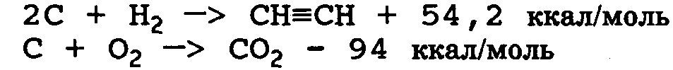
Для составных частей в их обычном молекулярном состоянии, например О2, N2, Н2 (но не О3), δf считается равной нулю.
Следует иметь в виду, что применение термохимии может лишь указать на возможность взрывного процесса, тогда как скорость реакции определяет мощность, т. е. силу эффекта. Реакция между воском свечи и кислородом - это реакция высокоэкзотермическая, но обычно не приводит к взрыву.

10.3.6.2. ОКИСЛИТЕЛЬНО-ВОССТАНОВИТЕЛЬНЫЕ РЕАКЦИИ
Окислительно-восстановительные реакции, в которых воздух или кислород реагирует с восстановителем, весьма обычны и составляют основу всех реакций горения. В тех случаях, когда восстановитель является недиспергированным твердым веществом или жидкостью, реакции горения протекают недостаточно быстро, чтобы стать взрывными. Если, однако, твердое вещество мелко раздроблено или жидкость находится в виде капелек, то возможен быстрый рост давления. Это, вообще говоря, может привести в условиях замкнутого объема к росту избыточного давления вплоть до 8 бар.**

10.3.6.3. РЕАКЦИИ ПОЛИМЕРИЗАЦИИ, ИЗОМЕРИЗАЦИИ
И КОНДЕНСАЦИИ
Некоторые вещества могут полимеризоваться более или менее самопроизвольно, и обычные реакции полимеризации будут экзотермическими. Если мономер - летучий, как это часто бывает, достигается стадия, при которой может произойти опасное повышение давления. Иногда полимеризация может протекать только при повышенных температурах, но для некоторых веществ, таких, как этиленоксид, полимеризация может начаться при комнатной температуре, особенно когда исходные соединения загрязняются веществами, ускоряющими полимеризацию. Этиленоксид может также изомеризоваться в ацетальдегид экзотермическим путем:
Эта реакция, а также реакция разложения ацетальдегида с образованием двух молей постоянных газов обсуждаются в работе [Stull,1977]:
Реакции конденсации весьма распространены. Они особенно широко применяются в производстве красок, лаков и смол, где служат основой процессов в реакторах непрерывного действия со змеевиками для нагрева или охлаждения.
* Точнее, энтальпия образования. - Прим. ред.
**Имеется в виду стехиометрическая смесь углеводородов с воздухом. - Прим. ред.
Зарегистрировано много примеров неконтролируемых реакций, обусловленных тем, что скорость переноса тепла в таких сосудах является линейной функцией разности температур между реакционной массой и охладителем, тогда как скорость реакции - это экспоненциальная функция температуры реагента. Однако благодаря тому, что скорость выделения тепла, будучи функцией концентрации реагентов, во время протекания реакции уменьшается, нежелательный эффект до некоторой степени компенсируется.

10.3.6.4. РЕАКЦИИ СМЕСЕЙ
Наиболее наглядный пример смеси, которая реагирует со взрывом,- это смесь, известная первоначально под названием "черный порох", а позднее - "дымный порох".
Типичный состав ружейного пороха таков [Read,1942]:
Компонент | Содержание, в %
Нитрат калия (селитра)  Древесный уголь  Сера | 75  15  10

В этой смеси богатая кислородом селитра окисляет углерод и серу.
Аналогичные эффекты характерны для детонации смесей органических соединений с другими окислителями, такими, как перхлораты или хлораты. Некоторые органические вещества, если намочить их в жидком кислороде и подходящим образом инициировать, взрываются. Древесина, намоченная в жидком кислороде, используется для взрывов в минном деле.
Интересно отметить, что высокоэкзотермичная реакция
не будет сама по себе приводить к взрыву, так как не образуется газообразных продуктов.

10.4. ТАКСОНОМИЯ И ОСНОВНЫЕ ХИМИЧЕСКИЕ ОПАСНОСТИ
Отнюдь не все перечисленные взрывы имеют значение как основные химические опасности. Изготовление стандартных ВВ не будет здесь подробно рассматриваться, так как оно связано с высокоспециализированными технологиями и в Великобритании охраняется специальным законодательством. Промышленности, производящей ВВ, посвящена книга [Shreve,1977]. Однако здесь уместно рассмотреть поведение стандартных ВВ, поскольку на них основывается модель для изучения поведения неустойчивых веществ, не классифицируемых как ВВ, а также нитрата аммония, который представляет собой особый случай (он до сих пор используется в качестве ВВ, хотя основная область его применения - это удобрения). Инициировать детонацию в чистом нитрате аммония очень трудно.
Окислительно-восстановительные реакции - важная составляющая основных химических опасностей. Они проявляются в виде пылевых или газовых взрывов, как ограниченных, так и неограниченных, и обсуждаются ниже, в частности в разделе, касающемся взрывов паровых облаков.

10.5. ДЕЙСТВИЕ КОНДЕНСИРОВАННЫХ ВВ
10.5.1. ДЕТОНАЦИЯ КОНДЕНСИРОВАННЫХ ВВ
Приводимые случаи относятся к взрывам в воздухе, на поверхности земли или около нее. Взрывы, которые происходят в воде или на большой высоте, могут значительно отличаться по своему действию от тех, которые описаны ниже.
В этом подразделе рассматриваются взрывы первичных и вторичных ВВ, но не метательных ВВ. Детонация может инициироваться в случае первичных ВВ ударом или трением, а в случае вторичных- детонацией первичных ВВ, находящихся в контакте со вторичными ВВ.
Хотя не разработано практических методов обкладки конденсированного ВВ для сохранения его начального объема, прочная оболочка будет временно сдерживать начальное давление и передавать давление к детонирующему веществу и, таким образом, усиливать детонацию. Взрывная волна после этого будет распространяться по всей массе вещества. Существует критический диаметр заряда, меньше которого детонация распадается. Этот диаметр составляет 2-7 мм в зависимости от ВВ и его плотности. Если диаметр больше, скорость детонации может составлять 5-9 км/с в зависимости от ВВ [Stull,1977;
Baker.1983]. Первоначально образовавшиеся газы так сильно сжимаются, что законы идеального газа становятся неприменимыми к ним. Взрывы происходят настолько быстро, что химическое равновесие между продуктами реакции не успевает устанавливаться.

10.5.2. ДЕЙСТВИЕ НА ОКРУЖАЮЩУЮ СРЕДУ
Взрыв первоначально образует огневой шар с температурой свыше
2000 °С и начальным давлением, которое теоретически может достигать 20 - 40 ГПа, или 200 - 400 тыс. бар [Baker,1983].
Продукты взрыва расширяются, охлаждаясь по пути. Начальная скорость расширения (иногда его называют "воздушным потоком" или "ураганом"; оба термина чрезвычайно неадекватны) достигает нескольких км/с. Но это действие относительно локализовано; Робинсон [Robinson,1944] предполагает, что оно локализовано на расстоянии около 8 м для 100 кг бризантного ВВ. Давление расширяющихся газов образует ударную волну, которая, хотя и начинает двигаться с той же самой скоростью, что и фронт расширяющегося газа, вскоре замедляется до скорости звука в воздухе, т. е. около 1/3 км/с. "Воздушный поток" проходит короткое расстояние, но ударная волна выходит за пределы его распространения и проходит далеко дальше, деградируя в конце концов в звуковую волну. Искусственные взрывы слышны на десятки километров; взрыв вулкана Кракатау в 1883 г. был слышен как "гул" на расстоянии 5 тыс. км в течение четырех часов после события [Houwink,1976]. Одно из действий этого воздушного потока выражается в образовании воронки в случае расположения ВВ на поверхности земли или вблизи её.* В книге [Robinson, 1944] приводятся
_________________________________________________________________________________________
По-видимому, взрыв вулкана Кракатау является примером одного из наиболее крупных случаев "физической детонации" - см. примечание к разд. 10.3.3. Этот взрыв происходил в результате взаимодействия расплавленной лавы с морской водой. - Прим. ред.
соотношения, связывающие объем и диаметр воронки с массой заряда ВВ. Можно ожидать, что будет значительная степень разброса вследствие изменения природы подстилающей поверхности. Эти соотношения таковы. Для 1 т ВВ объем воронки составляет 60 м3.
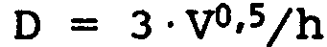
где D - диаметр, м; V - объем, м3; h - глубина, м. Таким образом, для массы 1 т
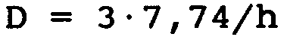
Робинсон приписывает Олсену (ссылки не приводятся) результаты наблюдения, показывающие, что h = D/2. Тогда
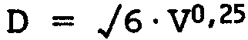
Следовательно, для массы 1 т D ≈ 16,7 м.
Масса ВВ в этих уравнениях строго определена только для стандартных ВВ "бризантного действия". Понятие бризантного действия в последнее время количественно выражается давлением детонации, обычно измеряемым в ГПа (1 ГПа = 104 бар). Давление детонации подсчитано теоретически, так как реально его нельзя измерить [Cook.1966; Kirk-0thmer,1980; Baker,1983].
Из данных в [Cook, 1966] вытекает, что объем ямки в стальной пластинке (в форме воронки) можно выразить соотношением
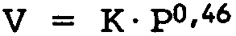
где К - константа; Р - давление детонации.

10.5.3. ФОРМА УДАРНОЙ ВОЛНЫ
Ударная волна рассматривается в книге [Baker, 1973], поэтому все, что изложено ниже, в отличие от этой работы затрагивает только самые простейшие вопросы. На рис. 10.1 показана форма идеальной ударной волны. Из рисунка видно, что существует положительная фаза (с избыточным давлением),за которой следует отрицательная фаза (с разрежением). По общему мнению, алгебраическая сумма интегралов двух фаз равна нулю.* Разрежение составляет только (иначе не может быть) долю от атмосферного давления; из этого следует, что если избыточное давление превышает, например 1 атм, то для того, чтобы импульсы положительной и отрицательной фазы были алгебраически равны, длительность отрицательной фазы должна превышать длительность положительной фазы, т. е.
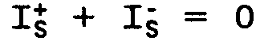
где I+S и I-S - положительный и отрицательный импульсы и
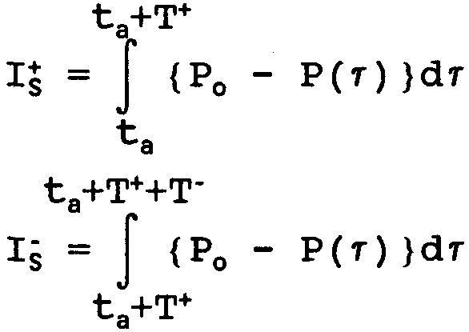
Обозначения те же, что и на рис. 10.1.
_______________________________________________________________________________________
*Это справедливо на достаточном удалении от места взрыва. - Прим. ред.
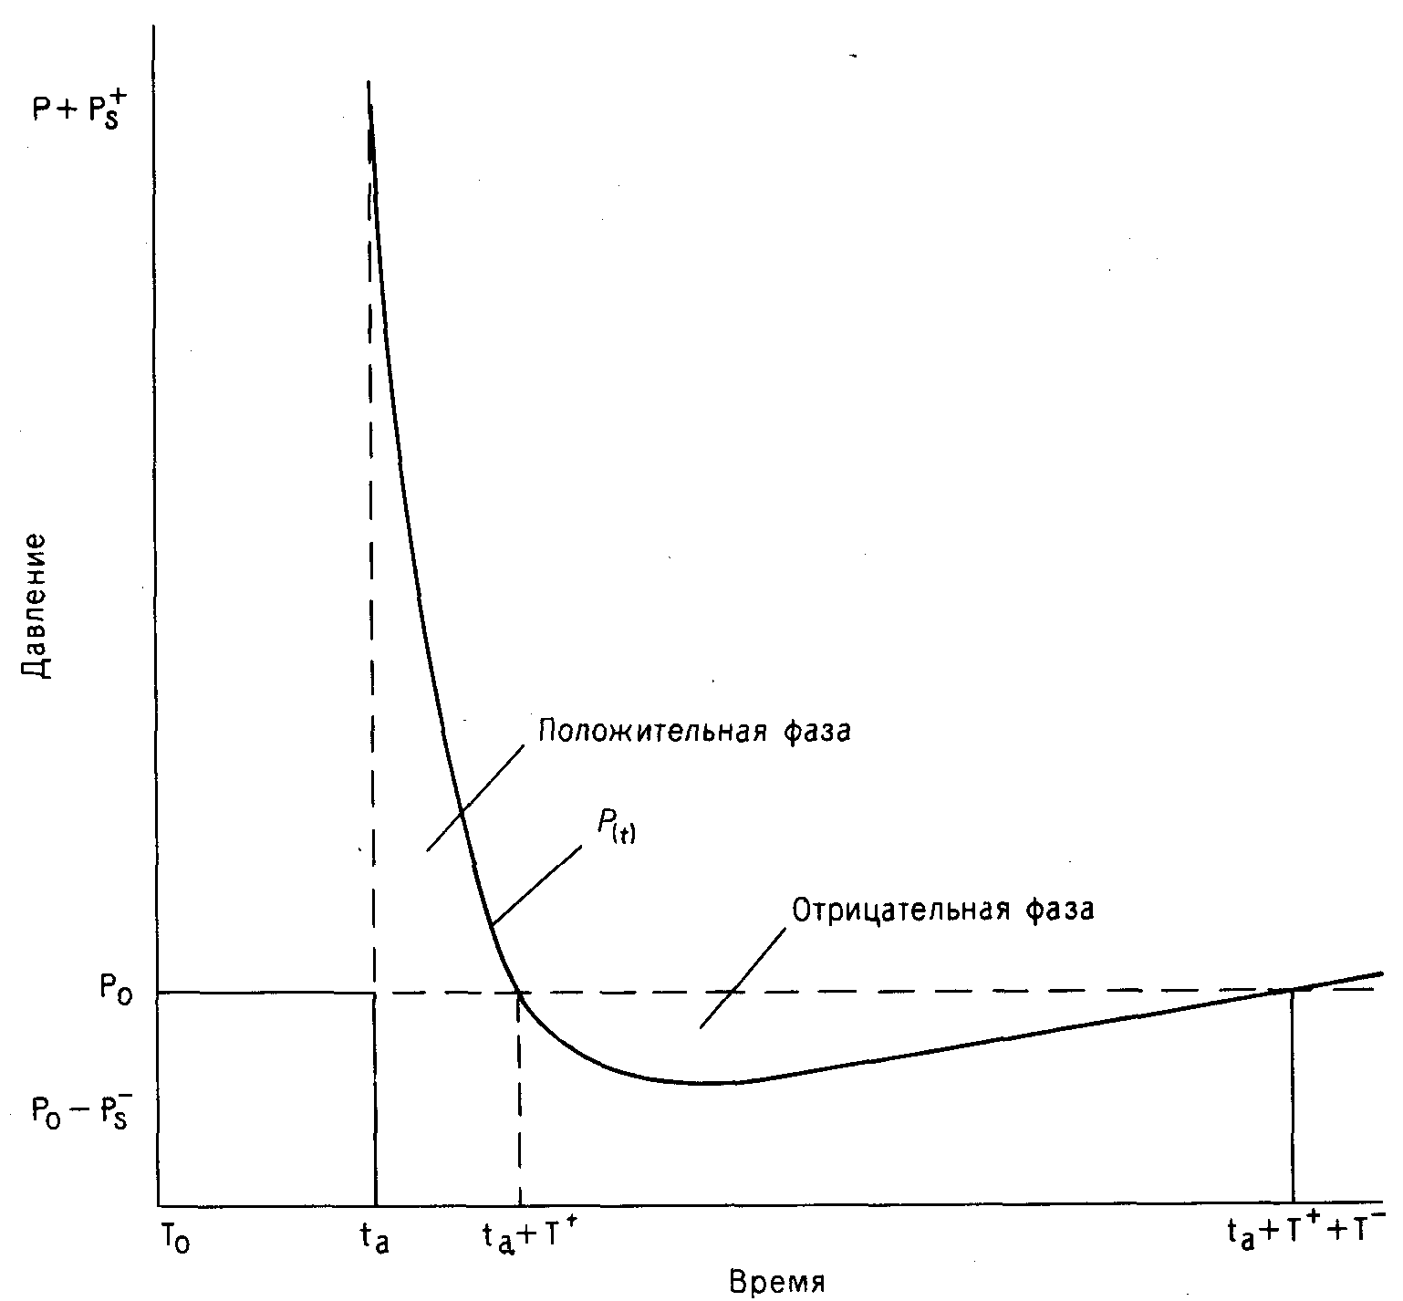
Рис. 10.1. Форма ударной волны.
Были предприняты попытки получить функции, которые связывали бы амплитуду со временем. Эти функции рассматриваются в работе [Baker.1973], но, по-видимому, здесь приводить их не уместно. Бейкер отмечает, что в большинстве работ рассматривается положительная фаза. Широко распространено убеждение, что поражающее действие ударной волны обусловлено действием положительной фазы, а вклад отрицательной фазы несуществен. На практике оказывается, что после прохождения отрицательной фазы могут возникнуть повторные положительная и отрицательная фазы более низкой и быстро спадающей амплитуды.

10.5.4. ИЗБЫТОЧНОЕ ДАВЛЕНИЕ И ЕГО ИЗМЕРЕНИЕ
Избыточное давление - один из ключевых параметров в анализе взрывов. Распространено использование таких понятий, как максимальное избыточное давление и избыточное давление проходящей волны (side-on peak overpressure).
Давление проходящей волны соответствует измерению давления с лицевой стороны датчика, расположенной параллельно направлению распространения взрывной волны. (Термин "статическое избыточное давление" для описания этого параметра сейчас практически не употребляется.)
Если избыточное давление измерять датчиком, ориентированным под углом 90° к направлению распространения взрывной волны, то тогда измеренный физический параметр следует называть избыточным давлением отраженной волны. Оно может иметь значение, в 2 - 8 раз превышающее избыточное давление проходящей волны. Избыточные давления в отраженной ударной волне более подробно рассматриваются в последующей главе, в разделе, посвященном описанию сопротивления зданий действию ударной волны. В тех случаях, когда термин "избыточное давление" используется без пояснений, подразумевается избыточное давление в проходящей волне или максимальное избыточное давление.
Соотношение между массой ВВ, избыточным давлением и расстоянием весьма несложно получить, используя закон подобия Хопкинсона [Hopkinson.1915]. Этот закон можно сформулировать следующим образом :
"Подобные ударные волны образуются на тождественно равных приведенных расстояниях в тех случаях, когда два заряда одного и того же ВВ подобной геометрии, но различного размера детонируют в одинаковой атмосфере". Таким образом,
Z = R/M1/3, или Z = R/E1/3
где Z - приведенное расстояние; R - расстояние от заряда; М - масса ВВ; Е -энергия ВВ. Подобным образом можно промасштабировать избыточное давление в проходящей волне, избыточное давление отраженной волны, скорость фронта ударной волны, длительность и импульс.* Отметим, что Z - величина, имеющая размерность. Анализ размерностей ударных волн подробно обсуждается в книге [Baker.1973].
Так как величина М относится к массе стандартного ВВ, для других ВВ можно использовать массу ТНТ-эквивалента (в соответствии с энергосодержанием ВВ). Закон Хопкинсона выдержал проверку временем и успешно применяется даже для термоядерных взрывов [Glasstone,1980]. Диапазон масс, таким образом, включает массы от 100 г до 20 Мт (в ТНТ-эквиваленте).
Закон Хопкинсона расширен Саксом. Закон Сакса учитывает изменения в атмосферном давлении и температуре и является более общим, чем закон Хопкинсона [Baker,1973]. Далее будет предполагаться, что рассматриваемые взрывы происходят на уровне земли и при стандартном атмосферном давлении, при этом можно будет применить закон подобия Хопкинсона.
Соотношение между избыточным давлением и расстоянием интенсивно исследуется, главным образом для военных целей. Применение закона Хопкинсона дает возможность получить это соотношение в виде, независимом от массы заряда, что достигается посредством нанесения данных по избыточному давлению и приведенного расстояния на график; значение приведенного расстояния рассматривается выше.
На рис. 10.2 показано соотношение между избыточным давлением и приведенным расстоянием. Оно основано на кривой, построенной по 273 точкам, взятым из [Kingery.1962]. Эта кривая относится к взрывам на уровне земли, тогда как кривая, приведенная в [Baker, 1983], получена для взрывов в однородной безграничной атмосфере и имеет другие значения избыточного давления при данном приведенном расстоянии, чем кривая в работе [Kingery,1962]. Можно подчеркнуть, что существуют большие расхождения в экспериментальных результатах и что график представляет соотношения "наилучшего согласия".
_______________________________________________________________________________________
*На равных приведенных расстояниях избыточные давления будут равными; импульс и длительность волны будут пропорциональны М"-. - Прим. ред.
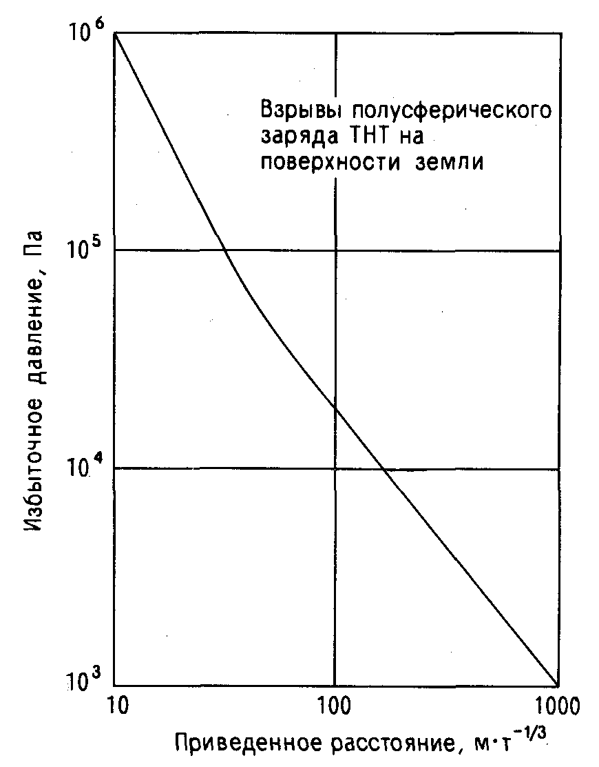

Рис. 10.2. Соотношение между избыточным давлением и приведенным расстоянием.

10.5.5. ДЛИТЕЛЬНОСТЬ ИМПУЛЬСА
Импульс ударной волны является функцией как избыточного давления, так и времени. Однако когда рассматривается потенциал разрушения, можно доказать, что важно не только избыточное давление, но и длительность. Согласно закону подобия Хопкинсона, для любого данного взрыва длительность и, следовательно, импульс устанавливаются для заданного уровня избыточного давления. В принципе это может не быть справедливым для всех ВВ, но для конденсированных ВВ нет, по-видимому, больших вариаций.
Однако высказанное утверждение может быть несправедливо для случая, когда проводится сравнение между конденсированными ВВ, с одной стороны, и либо ядерным взрывом, либо взрывом парового облака - с другой. Из работы [Glasstone,1980] следует, что длительность ударной волны от ядерного взрыва мощностью 1 кт изменяется в пределах 0,10 - 0,40 с. Длительность ударной волны от взрыва парового облака неизвестна, но можно ожидать, что она превышает длительность ударной волны конденсированного ВВ на несколько порядков величины.*
10.5.6. УДАРНАЯ ВОЛНА И РАЗРУШЕНИЕ
10.5.6.1. ОБЩЕЕ РАССМОТРЕНИЕ
Взрывы как основные опасности химических производств могут быть описаны посредством потенциала разрушения. Разрушение можно предсказать по теории, но вследствие накопленных обширных исторических данных об происшедших аварийных взрывах и результатах исследований, выполненных главным образом для военных целей, рассмотрение, приводимое ниже, почти полностью основано на данных, полученных из практики. Опираясь на практические сведения и закон подобия Хопкинсона, можно прогнозировать вероятную степень разрушения для любого заданного радиуса поражения при взрыве эквивалентного количества ТНТ.
Нельзя не отметить, что такой прогноз имеет статистическую природу и относится к диапазону радиусов, а не к какому-либо конкретному радиусу. Для этого есть ряд причин; некоторые из них приводятся ниже: а) параметры ударной волны (избыточное давление, импульс) можно предсказать только статистически; б) размер и траектории разлета осколков можно предсказать только статистически; в) характеристики объектов поражения разнообразны: люди различаются по возрасту, физическому состоянию, дома - по размеру, строительному материалу и конструкции; г) на характер разрушения влияет ориентация поражаемых взрывом объектов относительно направления распространения ударной волны.
10.5.6.2. ПОРАЖЕНИЕ ЛЮДЕЙ
Как и в случае неживых объектов, человек, попав в ближнюю зону действия взрыва, например в зону радиуса воронки, образованной зарядом ВВ, может буквально разорваться на части. В случае небольшого заряда (массой 1 кг или менее) возможно ограниченное увечье, как это происходит в случае, когда человек подрывается на мине. Существует, однако, различие между военными взрывами и типом взрывов, происходящих в химической и перерабатывающей промышленности. Боеприпасы военных ВВ специально конструируются как противопехотное средство, и в этом случае они разрываются на осколки, воздействие которых будет смертельным на расстояниях, превышающих расстояния смертельного действия самого взрыва. Примером этого может служить бомба типа "Mills" или ручная граната, которая по форме похожа на ананас и сконструирована так, чтобы при разрыве распадаться на мелкие части. Каждый такой осколок несет в себе потенциальную смерть. Однако взрыв, например в барабане котла, также может приводить к образованию осколков. Число таких осколков будет незначительно, а их форма с точки зрения аэродинамики будет неблагоприятной. Тем не менее такие осколки часто оказываются смертельными.
Оценка максимального приведенного расстояния для случая смерти, возникающей только от взрыва, изменяется в зависимости от физического положения человека и его расположения относительно отражающей поверхности. Для данного избыточного давления намного более вероятно, что смерть произойдет, если человек находится близко к стене, которая перпендикулярна направлению распространения ударной волны, чем, если бы он находился на открытом месте.

______________________________________________________________
*Данные по длительности ударной волны от взрывов паровых облаков, полученные расчетным путем и экспериментально, содержатся, например, в работах [Strehlow,1979; Fishburn,1976; Giesbrecht,1981]. В случае если сравниваются взрывы равной энергии, отличие в порядке величин отсутствует. - Прим. ред.
Наименьший риск смерти будет у тех, кто лежит на земле перпендикулярно направлению распространения ударной волны.
Значения, приводимые в [Glasstone,1980] для оружия, представлены в табл. 10.3. Уровень поражения человека в зависимости от импульса и избыточного давления воздушной ударной волны обсуждается в работе [Baker, 1983].

ТАБЛИЦА 10.3. Избыточное давление и поражение человека
Уровнь поражения | Избыточное давление, бар
Безусловное смертельное поражение | 5 ÷ 8
Летальный исход, 50% случаев | 3,5 ÷ 5
Порог смертельного поражения | 2 ÷ 3
Тяжелая степень поражения легких | 1,33 ÷ 2
Разрыв барабанных перепонок,  50% случаев | 2÷2,33, возраст до 20 лет  1÷1,33, возраст свыше 20 лет

Однако, хотя взрыв, возможно, и основная причина гибели жертвы, захваченной на открытой местности, в застроенной местности действуют другие факторы. Первый из них уже отмечался выше, а именно: избыточное давление может значительно усиливаться при отражении от стен или резервуаров. Смерть может последовать от разрушения зданий, приводящего к удушью, раздавливанию или ожогу, если здание охвачено огнем. В застроенной местности могут возникнуть вторичные осколки, такие, как кирпичи, кровельная черепица или, возможно, наиболее опасные из всех - летящие стекла. Сама жертва может стать "осколком" и быть отброшена на сооружение.

10.5.6.3. РАЗРУШЕНИЕ ЗДАНИЙ
Этот вопрос достаточно сложен и заслуживает отдельного рассмотрения (см. гл. 20).

ОПИСАНИЕ СЛУЧАЕВ АВАРИЙ, ВКЛЮЧАЮЩИХ ВЗРЫВЫ КОНДЕНСИРОВАННОГО ВЕЩЕСТВА

11.1. АВАРИЯ 21 СЕНТЯБРЯ 1921 г. В ОППАУ (ГЕРМАНИЯ)
21 сентября 1921 г. в 7 ч 30 мин произошел взрыв на предприятии компании BASF в Оппау, расположенном неподалеку от Людвигсхафена. Многочисленные описания аварии значительно расходятся по своим оценкам.
В результате взрыва погиб 561 чел., включая 4 чел. в Маннгейме, расположенном в 7 км от места взрыва. 1500 чел. получили ранения. 75% зданий в Оппау были разрушены. Всего разрушено около 1000 зданий.
Во всех описаниях причиной аварии считается взрыв смеси нитрата и сульфата аммония массой 4500 т, который произошел в результате инициирования детонации взрывным зарядом, обычно применяемым для дробления затвердевшего материала. В работе [Clancey.1963] указано, что материал представлял собой закристаллизовавшуюся смесь нитрата и сульфата аммония в молярном отношении 2:1, что по массе соответствует 58% нитрата аммония. Согласно другой работе [Biasutti,1985], взорвавшееся вещество представляло собой смесь 50% нитрата и 50% сульфата (проценты по массе). В той же работе содержится следующее рассуждение: так как доказана невозможность возбуждения детонации любой смеси, содержащей более 40% сульфата, взорвавшаяся смесь представляла собой негомогенную структуру, отдельные части которой могли на 70% состоять из нитрата. Однако, если среднее содержание нитрата составляло 50% и в то же время существовали части смеси с меньшим его содержанием, то сложно понять причину взрыва всего количества смеси.
Авторы обеих работ согласны с тем, что решение об использовании таких взрывчатых веществ следует принимать только после проведения исчерпывающих исследований, в том числе многих тысяч натурных подрывов.
Существуют различные оценки размеров кратера, образовавшегося в результате взрыва. Проведенный анализ [BASF,1958] дает следующие параметры: глубина около 10 м; ширина 75 м; длина 115 м. Все здания в радиусе 250 - 300 м от места взрыва были либо полностью разрушены, либо повреждены настолько, что однозначно нуждались в сносе.

11.2. АВАРИЯ 16 АПРЕЛЯ 1947 г. В ТЕХАС-СИТИ (ШТ. ТЕХАС, США)
Во время аварии, случившейся 16 и 17 апреля 1947 г., судно "Grandcamp" находилось в порту Техас-Сити с грузом около 2300 т нитрата аммония. Отмечается [Nash,1976], что пожар возник в грузовом отсеке с нитратом аммония, который был упакован в бумажных мешках. Капитан судна принял решение не гасить огонь водой, чтобы не испортить груз, и пытался ликвидировать пожар, задраив палубные люки и впуская пар в грузовой отсек. (Такие меры могли способствовать ухудшению ситуации, усиливая пожар без доступа воздуха, поскольку происходил подогрев нитрата аммония.) Пожар начался в 8 ч утра, а в 9 ч 12 мин произошел взрыв, в результате которого погибло более 200 чел., столпившихся в порту и наблюдавших за пожаром; в числе этих двухсот капитан и команда судна, состоявшая из 32 чел., а также четыре человека – экипажи двух самолетов, в момент взрыва совершавших облет судна.
В результате взрыва произошли серьезные разрушения в порту и возник пожар, который быстро распространился на близлежащий комплекс компании Monsanto и резервуарный парк ряда нефтяных компаний. Обломки при взрыве разлетелись на тысячи метров: так, например, обломок оси винта судна массой 1 т отлетел на 4 км.
В 1 ч 10 мин следующего дня (17 апреля) на другом судне ("Highflyer"), транспортировавшем нитрат аммония и (по некоторым сообщениям) серу, которое загорелось 16 апреля в результате взрыва на первом судне, произошел взрыв.
Всего за два дня погибли 522 чел., пострадали 3000 чел. и 200 чел. пропали без вести. Ущерб составил 100 млн. долларов (по ценам 1947 г.). Есть фотографии пожара [Nash,1976] и места аварии после взрыва [Brasie,1968].
Авария в порту Техас-Сити показала, что при некоторых обстоятельствах горение нитрата аммония может привести к взрыву даже при попытке ограничить пожар, как было в случае с палубными люками. Количество нитрата аммония, которое фактически участвовало в обоих взрывах, не может быть с уверенностью установлено, так как часть нитрата выгорела еще до взрыва. Возможно, оно составляло 2000 т, тротиловый эквивалент каждого из взрывов составил примерно 1000 т ТНТ.
Случай в Техас-Сити способствовал возникновению термина "эффект домино". Этим эффектом обусловлены пожары на нефтехранилищах близлежащего химического предприятия и складских помещений.
Кажется очевидным, что капитан первого судна не имел опыта по анаэробным пожарам, а порт был недостаточно оборудован для борьбы с крупным пожарами. Людские потери несомненно возросли в результате так называемой негативной эвакуации, выразившейся в скоплении в порту большого количества людей, желавших понаблюдать за пожаром. Если бы местные власти предприняли действия по эвакуации (или были способны их предпринять), число погибших было бы значительно меньше. Случай в Техас-Сити - не единственный пример, когда гибнут люди, являющиеся простыми наблюдателями происходящей аварии.

СПЕЦИФИКА ОБЪЕМНЫХ ВЗРЫВОВ

12.1. ВВЕДЕНИЕ
В данной главе рассмотрены два основных типа объемных взрывов: взрыв облака пыли и взрыв парового облака. Фактически все взрывы пылевоздушных смесей происходят в ограниченных пространствах, тогда как паровоздушные взрывы (в дальнейшем везде называемые "взрывом парового облака") могут происходить как в ограниченном, так и в открытом пространстве. В соответствии с этим данная глава включает три раздела: взрывы пыли, взрывы паровых облаков в ограниченном пространстве (включая случаи газового взрыва) и взрывы паровых облаков в открытом пространстве.

12.2. ВЗРЫВЫ ПЫЛИ
12.2.1. ВВЕДЕНИЕ
Пылевой взрыв - объект интенсивного изучения, которому посвящены многочисленные работы и отдельные монографии. Его можно рассматривать в двух отличающихся друг от друга аспектах: взрывы пыли в штольнях и взрывы пыли в оборудовании и внутри зданий. Первые характеризуются ударной волной, распространяющейся вдоль' штольни, длина которой может достигать нескольких километров. Хотя описание взрывов пыли на угольных рудниках не соответствует основной теме данной работы, вкратце они все же будут рассмотрены.
12.2.2. ВЗРЫВЫ ПЫЛИ НА УГОЛЬНЫХ РУДНИКАХ
Роль, которую играет угольная пыль в авариях на рудниках, признается все более важной, как отмечается в работе [Вгуап,1975], автор которой указал, что впервые она была осознана в Великобритании после взрыва, происшедшего на угольной шахте в Нортумберленде (Уэльс) в 1803 г. Однако понимание этой роли в то время было еще несовершенно. В результате последовавшей в 1844 г. аварии на шахтах в Дареме, принадлежавших компании Haswell, погибло 95 чел.; для ведения расследования был приглашен известный ученый Майкл Фарадей. И хотя в докладе об аварии отмечалось, что не рудничный газ (метан) являлся ее причиной, однако лишь спустя более 50 лет профессор горного дела университета в Кардиффе Галлоуэй определил, что причиной как этого, так и более серьезных взрывов была главным образом угольная пыль.
Механизм явления в настоящее время известен. Он заключается в том, что относительно слабый взрыв метана может вызвать турбулентность воздушных потоков, достаточную для того, чтобы образовать облако угольной пыли в штольне. Воспламенение пыли, в свою очередь, генерирует ударную волну, поднимающую еще большее количество угольной пыли, что в конце концов приводит к разрушительном взрыву. В работе [Galloway,1898] определено, что большинство из 645 аналогичных случаев аварий на угольных шахтах, происшедших только в Великобритании с 1835 по 1850 г., вызвано взрывами пыли. Цибульски [Cybulski.1975] отмечает, что число случаев аварий на угольных шахтах во всем мире с числом жертв не менее 50 составило за период с 1900 по 1951 г. 135, или в среднем 151 чел. за одну аварию. В соответствии с тем же источником по причине взрывов на шахтах США среднее количество людских потерь за период с 1931 по 1955 г. составило 117 чел. в год.
Для того чтобы предотвратить взрывы пыли на угольных шахтах или в итоге уменьшить их последствия, необходимо следующее: а) не допускать инициирующих взрывов за счет отвода метана и исключения возможных источников воспламенения; б) ограничить по-возможности количество пыли, находящейся в штольне; в) увлажнить угольную пыль; г) использовать инертный порошок. Таким инертным порошком является несодержащая силикатов пыль, обычно известковая. Порошок загружают в желоб, подвешенный к потолку штольни, что предпочтительнее по сравнению с простым смешиванием его с угольной пылью, как поступали раньше. Когда происходит взрыв, желоб раскачивается и инертный порошок разбрасывается, перемешиваясь в воздухе с угольной пылью. Известь поглощает тепло, выделяющееся при горении, и, таким образом, скорость распространения пламени уменьшается. К тому же известь участвует в реакции эндотермического разложения, что охлаждает газ. На рис. 12.1 представлена диаграмма распределения по годам числа жертв от аварий в шахтах, происшедших в Великобритании (учитывались аварии с числом жертв не менее 20). Нетрудно заметить, что наиболее крупные аварии произошли в далеком прошлом.
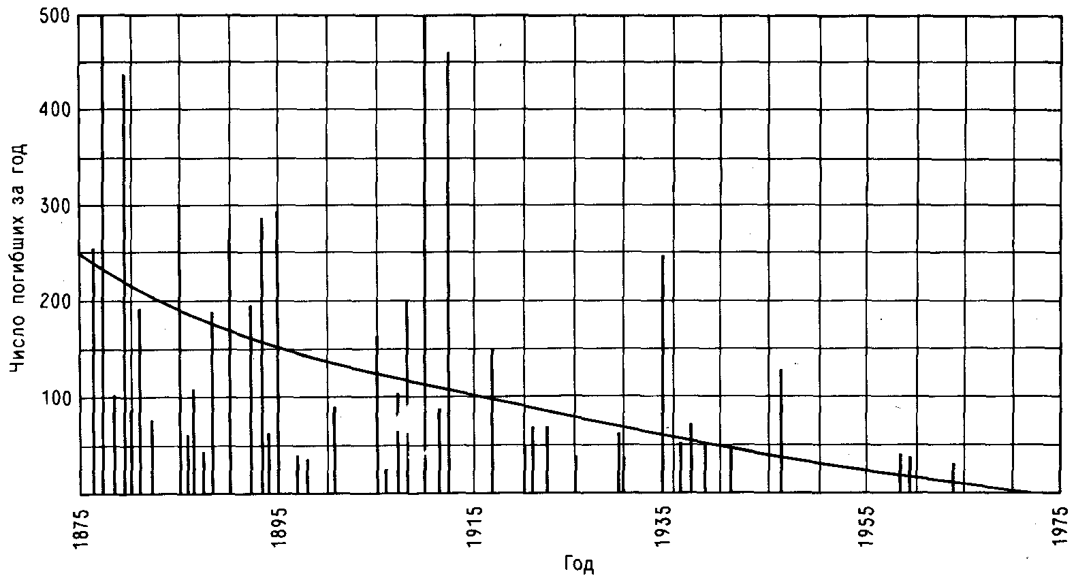
Рис. 12.1. Ежегодное количество жертв от аварий на шахтах Великобритании. Включены данные по авариям, приведшим к двадцати или более смертельным исходам.
Однако необходимо иметь в виду, что объемы добычи угля и использование рабочей силы благодаря росту производительности труда значительно уменьшились. Таким образом, доля серьезных аварий, включающих взрывы пыли, заметно снизилась.

12.2.3. ВЗРЫВЫ ПЫЛИ ВНУТРИ ЗДАНИЙ И В ОБОРУДОВАНИИ
12.2.3.1. ВВЕДЕНИЕ
Предмет изучения данного раздела находится ближе к теме, которой посвящена вся книга, однако только часть случаев взрывов пыли в оборудовании имеет отношение к химической и нефтеперерабатывающей промышленности. Так, например, к наиболее серьезным авариям относятся случаи взрывов на зерновых элеваторах и на мукомольном производстве. Однако основные причины, механизм развития и уроки аварий не зависят от того, где они происходили - при обращении с зерном или порошкообразным красителем.
12.2.3.2. ИСТОРИЧЕСКИЙ И ЛИТЕРАТУРНЫЙ ОБЗОР
Первое упоминание о взрыве пыли, происшедшем 14 декабря 1785 г. на мучном складе в Турине (Италия), обнаружено в работе [Morozzo,1785]. Ссылаясь на нее, Филд [Field.1982] отмечает, что Мороццо уже тогда указал основные особенности взрыва пыли, хотя общее понимание этого явления пришло более чем через сто лет. Основным источником, охватывающим весь исторический период изучения взрывов пыли, можно считать [NFPA,1957]. В данном обзоре рассмотрены взрывы пыли, происшедшие в США и Канаде за период 1860 -1956 гг., причем подробно описано 75 взрывов, случившихся в 1932 -1956 гг. Работа содержит ссылки на 1120 взрывов, из которых в 391 случае имелись жертвы. Всего погибло 676 чел. и 1770 чел. получили ранения в основном за период 1900 -1956 гг. (К данным случаям взрывов не относятся аварии на угольных шахтах и взрывы, произведенные в военных целях.) Из 1120 взрывов 540 случаев имели место при обращении с зерном, мукой, сахаром и другими продуктами, 80 - с металлами, 63 -с угольной пылью (в основном на установках дробления топлива), 33 - с серой и 61 - при обращении с продуктами химической и нефтеперерабатывающей промышленности.
Две серьезные аварии со взрывами пыли, происшедшие в США в декабре 1977 г., послужили причиной написания доклада [Hall, 1978], в котором автор остановился на 220 случаях взрывов, имевших место на зерновых элеваторах США в период 1958 -1977 гг., в результате которых погибли 48 чел. и 500 чел. получили ранения. В докладе, по-видимому, отсутствуют описания аварии 27 декабря 1977 г. в Галвестоне (шт. Техас, США), где погибло 18 чел., и аварии 22 января 1977 г. в Уэстуэго (шт. Луизиана, США), где погибло 36 чел., поскольку общее число погибших в этих авариях составляет 54 чел.
Наиболее обширным обзором по проблемам, связанным с обращением с зерном в США, является [Verkade.1978]. По данным страховых компаний в ФРГ и соседних странах в среднем происходит один взрыв в день, как утверждается в сообщении [Bartnecht.1979]. Однако такая ссылка не содержит информации о числе жертв. В табл. 12.1 приведены данные о числе жертв основных аварий с взрывами пыли в Великобритании.
Для сравнения с данными табл. 12.1 можно указать, что за 18-летний период 1962 -1979 гг. в 1176 случаях аварий (не относятся к категории основных аварий), вызванных горением и взрывами пылевзвесей, погибли 15 чел. и 599 чел. получили ранения; из них в 474 случаях был взрыв, а в остальных горение. Соотношение погибших и раненых в результате данных аварий невелико. Так, например, за этот же период в результате всех аварий в Великобритании погибло 25 чел. (10 из них - в результате двух аварий) и 633 чел. получили ранения.
ТАБЛИЦА 12.1. Основные аварии с взрывами пыли в Великобритании
Год | Место происшествия | Внутри помещений |  | Вне помещений
Год | Место происшествия | убито | раненоа | убито | paнeнoa
1911  1911  1911  1913  1930  1941  1964  1965 | Глазго  Ливерпуль  Манчестер  "  Ливерпуль  "  Пейсли  Лондон | 2  37  3  3  11  6  5  5 | 3  100  5  5  32  40  2  32 | 3  2  -  -  -  -  -  - | 5  1  -  -  -  -  -  -
Всего |  | 72 | 219 | 5 | 6
а) В период 1906 -1937 гг. считалось обязательным отчитываться перед окружным фабричным инспектором по любым производственным происшествиям, имеющим достаточно серьезные последствия и травмирующим служащих, работающих на данном производстве не менее семи дней. В 1937 г. этот квалификационный период был уменьшен до трех дней, каковым и оставался до 1982 г.
Данная область исследований представлена двумя значительными монографиями: [Palmer,1973; Field.1982], которые содержат исчерпывающую информацию о причинах, предупреждении и исследовании данной группы аварий.* Во второй из них представлено 247 ссылок на случаи аварий; в работах [Stull.1977; Bodurtha,1980; Baker,1983] также имеются разделы, посвященные данной теме.

*Из литературы на русском языке, посвященной взрывам пылей, следует упомянуть работы [Годжелло,1952; Таубкины.1976; Корольченко.1986]. - Прим. ред.
12.2.3.3.СПЕЦИФИКАПРОБЛЕМ, СВЯЗАННЫХ С ЗЕРНОВЫМИ ЭЛЕВАТОРАМИ
Зерновые элеваторы представляют собой наиболее серьезную опасность единичных взрывов пыли в США и Канаде. При обсуждении данного вопроса необходимо хотя бы кратко внести ясность в понимание термина "элеватор" (elevator). Он имеет двойственное толкование в американском варианте английского языка. В Великобритании данное слово может обозначать часть механизма, предназначенного для подъема измельченных твердых веществ, однако в США толкование термина таково: "Здание, предназначенное для хранения и разгрузки зерна" [Merriam-Webster.1958]. Такое здание обычно представляет собой несколько шахт, снабженных оборудованием для подъема зерна, привезенного по железной дороге, на автомобилях или суднах. Зерно поступает в шахты с помощью ленточного конвейера; существует такая же конвейерная система для выгрузки зерна из шахты в целях последующей транспортировки по железной дороге, автодороге и по воде или в ряде случаев для транспортировки в другую шахту. Будучи убранным в сыром виде, зерно, в частности, способно в последующем легко образовывать пыль в результате трения, возникающего при его перемещении.*
Элеваторы в США намного больше по размерам, чем что-либо сходное по назначению, имеющееся в Великобритании. В книге рекордов Гиннесса [Guinness,1971] отмечено, что самый крупный элеватор находится в Уичита (шт. Канзас, США) и принадлежит компании C.G.F.Grain. Он состоит из 246 шахт, выстроенных в три параллельных ряда, занимая территорию около 825 м в длину и 30 м в ширину. Высота каждой шахты около 35м, а внутренний диаметр около 9 м. Суммарная вместимость хранилища составляет около 700 тыс. м3. Производительность механизма для подъема и перемещения зерна в каждой шахте составляет 2 тыс. т/ч [S&IE.1977]. Соответствующие хранилища в Великобритании значительно меньше по размерам. Так, например, вместимость зернохранилища №2 Манчестерского судоходного канала составляет около 40 тыс. м3 [ЕВ,1951]. В ссылке о данном зернохранилище отмечается, что зерно, поступающее в Великобританию, значительно очищается от пыли в процессе перемещения. Таким образом, длительность транспортировки и большие емкости североамериканских элеваторов могут способствовать возникновению взрывов.

12.2.3.4. ПРИЧИНЫ И МЕХАНИЗМ ВЗРЫВОВ ПЫЛИ
Вообще говоря, в процессе горения определенного объема аэровзвеси твердых горючих веществ (пылевзвесей) происходит выделение некоторого количества энергии, которое сравнимо с энергией, выделяемой в процессе горения паровоздушной смеси. Однако мощность процесса горения (количество энергии, выделяемой в единицу времени) может быть меньшей. Для заданного объема пылевзвеси ограничивающим фактором будет являться не количество (масса) твердых частиц пыли, а количество (масса) кислорода. В том случае, если количество пыли стехиометрически эквивалентно количеству кислорода или превышает его, энергия, выделяющаяся при горении пылевзвеси органических веществ, будет примерно равна энергии, выделяющейся в результате горения аэровзвеси паров органических веществ. Однако вне зависимости от количества твердой фазы, участвующей в процессе горения, наличие достаточно мелких частиц пыли может вызвать ее взрыв. Так, например, наличие взвеси металлических частиц алюминия или частиц мелкодисперсной элементной серы может привести к взрыву.
Мощность взрыва (скорость высвобождения энергии) связана с таким важным параметром, как скорость роста давления. В отличие от взрыва парового облака процесс горения (окисления) твердых частиц пыли происходит на границе твердое вещество/газ и при прочих равных условиях чем мельче твердые частицы пылевзвеси, тем быстрее горение.
Вообще говоря, взрыв пыли произойдет в том случае, когда частицы вещества, составляющего твердую фазу пылевзвеси, имеют размер, достаточный для прохождения через стандартное сито, т. е. менее 76 мкм [BS,1958]. Как отмечается в работе [Baker.1983], для того чтобы облако взорвалось, необходима достаточно высокая концентрация пыли, непереносимая человеком; такие облака в сущности непрозрачны. И хотя такие облака могут сохраняться внутри оборудования (внутри элеватора и механизмов дробления и размола зерна), они не могут существовать в течение длительного промежутка времени внутри зданий.
На практике механизм наиболее разрушительных взрывов аналогичен взрывам на угольных шахтах: первоначальный инициирующий взрыв способствует возмущению пыли, что приводит к последующему более мощному взрыву. В книге [Palmer, 1973] рассматривается скорость распространения процесса горения и делается вывод о том, что случаи взрывов на производстве скорее являются случаями дефлаграции, а не детонации, и в редких случаях скорость распространения пламени достигает скорости звука. Детонация может произойти в штольне угольной шахты, но длина штольни в этом случае может достигать нескольких сотен метров. Детонация может произойти также на зернохранилищах США, где конвейерные линии и элеваторы имеют почти такую же длину. В некоторых случаях в лабораторных экспериментах можно достичь уровня давления порядка 0,8 МПа. Аналогичные эксперименты имели место с порошкообразными пищевыми продуктами, такими, как кукурузная, рисовая, пшеничная или дрожжевая мука. Максимальный уровень давления взрыва для многих веществ, перечисленных в книгах [Palmer,1973; Field,1982], достигает 0,5 МПа. Из утверждения Палмера о том, что реально достижимая величина максимального давления почти аналогична давлению, соответствующему адиабатическому состоянию, следует, что адиабатический температурный максимум также достижим. Данное положение было подтверждено в работе [Cashdollar.1983], 1983], авторы которой считают, что максимальная температура взрыва пыли сравнима с температурой взрыва паров углеводорода.

_______________________________________________________________________________________
*Хранение сырого зерна может сопровождаться также образованием метана и водорода, смеси которых с воздухом являются взрывоопасными. - Прим. ред.
В книге [Field,1982] (разд. 3.3.6.) показано, что значение максимального давления и максимальной скорости роста давления взрыва пылевзвеси конкретного вещества можно определить, используя камеру Хартманна, в которой происходит распыление вещества. Значение давления в начальный момент взрыва в камере Хартманна немного превышает атмосферное давление - инициирующий импульс сжатого воздуха предназначен для рассеивания частиц пыли. Если давление в начальный момент времени Т1 составляет Р1, то максимальное давление взрыва к моменту Т2 составит
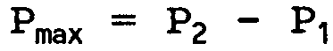
а среднее значение скорости возрастания давления будет равно
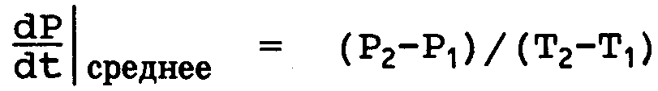
Значение максимума скорости роста давления dP/dt можно получить путем изучения соответствующего графика, определяя его пиковое значение. Некоторые характеристики подобных графиков, представленные в табл. 12.2, взяты из книги [Field,1982]; они содержат также информацию о значениях минимальной температуры зажигания (воспламенения) частиц пыли данного материала.
Работа, проводимая в данном направлении в Базеле (Швейцария) под руководством Бартнехта, подытожена в публикации [Field, 1982]. Ранее многочисленные эксперименты проводились с камерой Хартманна вместимостью 1,2л. Бартнехт и его сотрудники сравнили полученные результаты с данными экспериментов с более крупными емкостями, вместимость которых достигает 60 м3. Бартнехт сделал вывод о том, что сферический резервуар вместимостью 20л (0,02м3) является наименьшей емкостью, достаточной для достижения желаемого результата, к тому же такой вариант наиболее доступен. В подобной установке резервуар частично разрежается до давления 0,04 МПа перед тем, как определенное количество сжатого воздуха выпускают для рассеивания частиц пыли. Это количество таково, чтобы начальное давление достигло 0,1 МПа. Частицы пыли поджигают с помощью химического детонатора с энергией 104 Дж.
Бартнехт вывел следующий закон для емкостей аналогичной формы:

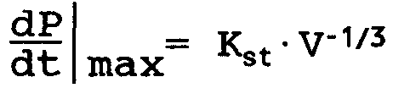

где (dP/dt)max- максимальное значение скорости роста давления, МПа/с;
V - объем резервуара, м3; KSt, - параметр взрываемости пылевзвеси,
МПа ∙ м/с.
Данные табл. 12.2 представляют результаты экспериментов с пылевзвесями различных веществ, средний размер частиц которых не превышает 75мкм. Классификация пылевзвесей приведена в книге [Bartnecht,1979].

ТАБЛИЦА 12.2. Параметры пылевых взрывов различных веществ
Вещество | Максимальная  плотность,  при которой  возможен  взрыв,  г/м3 | Минимальная  температура  зажигания,  °С | Максимальное  давление,  Мпа | Максимальная  скорость  роста  давления,  МПа/с
Алюминий  (стружка)  Стеарат  кальция  Целлюлоза  Уголь  Кофе  (быстрорастворимый)  Пробка  Эпоксидный  клей  Мука  Железо  Магний  Найлон  Мыло  Сера  Титан  Пшеничная  мука  Пшеничный  крахмал  Древесина | 45  25  45  55  150  35  12  40  200  30  30  20  20  45  50  45  Нет данных | 610  400  410  610  490  400  490  390  510  560  500  430  190  330  380  430  360 | 0,88  0,67  0,81  0,62  0,44  0,67  0,54  0,71  0,33  0,80  0,66  0,54  0,54  0,59  0,76  0,69 | 138,0  69,0  55,2  15,9  3,8  51,8  90,2  14,1  14,5  103,5  27,6  19,4  32,4  75,9  25,6  44,9
 |  |  | 0,62 |  | 39,3

ТАБЛИЦА 12.3. Взрывоопасность пыли
Диапазон изменения параметра Kst | Класс | Соответствующий параметр Н  Хартманна а, МПа/с
Kst ≤ 0  0 ≤ KSt ≤ 20  20 ≤ Кst ≤ 30  Kst ≥ 30 | 0  1  2  3 | Н ≤ 0  0 ≤ Н ≤ 50  50 ≤ Н ≤ 150  Н ≥ 150
а) По данным [Field,1982].
12.2.3.5. ПРЕДОТВРАЩЕНИЕ ВЗРЫВОВ ПЫЛИ
Из сказанного в предыдущем разделе можно сделать вывод: хотя разрушительная сила взрывов пыли, происходящих в оборудовании, достаточно велика, однако вторичные взрывы, охватывающие целые здания, могут быть гораздо опаснее.
Первейшая необходимость - избежать накопления облака пыли, быстрые превращения которого могут привести к возникновению вторичных взрывов. Реальное применение такой стратегии осложнено в случаях с зерновыми элеваторами, силосными, зерновыми и прочими башнями, опасность взрыва в которых тем больше, чем меньше они загружены, поскольку масштаб разрушения от взрыва, по всей вероятности, является функцией, зависящей от степени заполнения объема. Меры предосторожности обсуждаются в работах [Palmer,1973; Field,1982; Bartnecht.,1979; Baker.1983]. Главные меры предосторожности таковы: соблюдение основных норм проектирования здания; правильное ведение хозяйства; сведение к минимуму объема, в котором может произойти взрыв; устранение источников воспламенения; вентиляция; обеспечение инертности среды; использование средств взрывоподавления; использование эффективных методов борьбы с огнем.
Соблюдение основных норм проектирования здания должно уменьшить накопление пыли. Так, например, необходимо избегать сквозных стропильных ферм крыши, позволяющих достаточно большим количествам пыли накапливаться на поверхностях внутри помещений. Регулярность уборки заводских помещений, хотя она и зависит в некоторой степени от планировкизавода, должна выдерживаться. Уменьшение объема обеспечивается разделением всего объема на отдельные части, что реализуется, например, в зернохранилищах с большим количеством силосных башен путем изолирования каждой отдельной башни.
Вопрос, связанный с устранением источников воспламенения, достаточно обширен, чтобы детально его рассмотреть, однако можно сконцентрировать внимание на некоторых отдельных моментах. Электрическое оборудование должно быть пыленепроницаемым, и особое внимание необходимо уделить устранению опасностей, связанных с выделяемой данным оборудованием тепловой энергией. Двигатели, воздушные отверстия охлаждения которых забиваются пылью, могут перегреться. Колбы электрических ламп покрываются пылью, в результате чего они также могут перегреться. Так, например, один из случаев взрыва произошел из-за запыления ручного электрического фонаря. Многие взрывы, описанные в обзоре [Verkade,1978], были вызваны трением ремней шкивов и конвейеров. В процессе дробления и размалывания трение металлических частей может привести к искрению и перегреву.
Стандартный метод уменьшения взрывного эффекта заключается в изменении формы фронта взрывной волны за счет нежестких панелей (и наличия отверстий), устанавливаемых в оборудовании или внутри здания. В первом приближении необходимо попытаться определить отношение площади отверстий (м2) к объему здания или оборудования (м3); однако Палмер [Palmer,1973] показал, что данное соотношение зависит и от взрывоопасности пыли. Он предложил следующие соотношения: 1 : 20 для низкой взрываемости и 1:10 для высокой взрываемости. Филд [Field, 1982] рекомендовал использовать следующее соотношение:
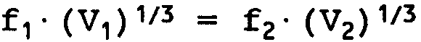
где f1 и f2 - коэффициенты вентилирования, необходимые для защиты от взрывов в соответствующих объемах V1 и V2, или
где А2 и А1 - площади отверстий для объемов V2 и V1 соответственно.
Таким образом, зная площадь отверстий для защищаемого объема конкретной пылевзвеси, можно определить необходимую площадь отверстий для произвольного объема. В работе [Field, 1982] представлены номограммы для различных пылевзвесей и источников воспламенения.
В разд. 12.2.2 уже упоминался способ подавления взрыва угольной пылевзвеси при помощи инертного порошка. Такой способ редко используется в промышленном производстве. Однако применение инертных газов может оказаться полезным для подавления взрывов в технологическом оборудовании, но, очевидно, не внутри рабочих помещений. Чистый азот не содержит нежелательных примесей, но достаточно дорог. Инертный газ, производимый промышленным способом, намного дешевле, и хотя каминные газы еще более дешевы, они значительно загрязнены и содержат влагу. Однако все инертные газы несут опасность удушья для операторов, особенно во время эксплуатационных работ или при осуществлении блокировки. На практике для подавления используют аппаратуру, соответствующий преобразователь которой благодаря срабатыванию детектора повышения давления или детектора инфракрасного излучения активизирует систему, мгновенно выпускающую инертный газ, такой, как СО2, или другой флегматизатор, причем в ту часть оборудования, где ситуация соответствует начальной стадии взрыва. Осуществление эффективных методов борьбы с огнем должно проводиться с особой осторожностью в запыленных зданиях, поскольку удар водяной струи может привести к рассеиванию пыли и образованию пылевого облака, что усиливает взрыв. Следовательно, предпочтительнее производить распыление воды. Однако применительно к пылевзвесям таких металлов, как магний или алюминий, распыление воды очень опасно.
12.2.4. СЛУЧАИ ВЗРЫВОВ ПЫЛИ
12.2.4.1. ИСТОЧНИКИ ИНФОРМАЦИИ
Случаи пылевых взрывов описаны в ряде работ. Новые публикации, как правило, содержат мало оригинальных сведений, поскольку основная часть информации по действительным случаям аварий со взрывами пылей черпается из предшествующих исследований. В табл. 12.4 сведены использованные автором печатные труды.
ТАБЛИЦА 12.4. Некоторые источники информации об авариях с взрывами пылевых облаков
Источник | Краткая характеристика источника данных
[NFPA,1957] | Содержит информацию о 75 авариях с взрывами пылевых облаков различных веществ
[Palmer,1973] | Не содержится подробной информации об авариях. Имеется 14 фотографий
[Verkade,1978] | Содержит информацию о 189 случаях взрывов при обращении с хлебными злаками с упоминанием выявленных причин аварий. Приведен достаточно полный статистический анализ
[Field,1982] | Содержит информацию о 20 авариях. Приведено 17 фотографий
При написании данной книги автор не включил в рассмотрение три дополнительных источника информации: книгу [Price,1922], в которой описаны более ранние случаи аварий; работу [Aldis,1979], содержащую информацию о пылевзвесях хлебных злаков; работу [Cardillo,1979], посвященную пылевзвесям. Авария 22 декабря 1977 г. в Уэстуэго (шт. Луизиана, США) и другие случаи аварий рассмотрены в гл. 13.
12.2.5. ВЗРЫВЫ ПЫЛЕВЫХ ОБЛАКОВ КАК ОСНОВНАЯ ОПАСНОСТЬ ХИМИЧЕСКИХ И НЕФТЕХИМИЧЕСКИХ ПРОИЗВОДСТВ
Из приведенных выше рассуждений очевидно, что взрывы пыли - достаточно частые события для промышленных установок и имеют иногда серьезные последствия. Однако взрывы, вызвавшие наиболее серьезные последствия, произошли не в химической или перерабатывающей промышленности, а в зернохранилищах, на мукомольных мельницах и при производстве пищевых продуктов для людей и животных. Одна из характерных особенностей промышленности, связанной с переработкой зерна, состоит в том, что путем истирания производится нетоксичный порошок, обладающий достаточно низкой стоимостью, поэтому неэкономично его накапливать для продажи или повторной переработки. Производимые химической промышленностью порошки, напротив, вредны для человека или достаточно дороги, или то и другое одновременно, и либо благодаря требованиям профессионального здравоохранения, либо из экономических интересов возникает потребность в хранении большого количества содержимого. Другое отличие зерноперерабатывающей промышленности (традиционной по технологии отрасли, по сути части сельского хозяйства) от химической промышленности состоит в том, что последняя органически включает в себя технику использования инертных газов, совершенную контрольно - измерительную технологию. Более того, инженеры-химики располагают богатым арсеналом знаний в области порошковых технологий, в том числе и вопросов двухфазных потоков смесей "газ - твердое тело" и газовой фильтрации. В силу двух отмеченных обстоятельств взрывы пыли в химической и нефтеперерабатывающей промышленности в значительно меньшей степени способны служить источником разрушительных вторичных взрывов (чем в зерноперерабатывающей промышленности. - Ред.).
По нашему мнению взрывы пыли в химической и перерабатывающей промышленности относятся к группе аварий, достаточно близкой к основным опасностям производства. Поэтому инженеры химической промышленности должны постоянно осознавать угрозу серьезных последствий такой аварии. Однако, по-видимому, не было предпосылок для учреждения специальных мер законодательного регулирования в отличие от областей, в которых достаточно осознана необходимость уменьшения риска. Данное мнение выражено в [АСМН.1979].

12.3. ГАЗОВЫЕ ВЗРЫВЫ В ОГРАНИЧЕННОМ ПРОСТРАНСТВЕ
12.3.1. ВВЕДЕНИЕ
Термин "газовый взрыв" в данной главе включает и понятие "паровой взрыв", так как с практической точки зрения химические взрывы, к которым относятся взрывы газовоздушных смесей, идентичны взрывам паровоздушной смеси.
Газовые взрывы в ограниченном пространстве могут происходить в оборудовании (включая резервуары) или внутри зданий. Причиной взрыва в здании может стать утечка газа, происшедшая внутри здания, или проникновение газового облака, образовавшегося вне здания. Теоретический расчет показывает, что уровень избыточного давления ударной волны газового взрыва может достичь 0,8 МПа при условии прохождения адиабатического процесса с нормальными начальной температурой и давлением. Максимальное избыточное давление ударной волны взрыва заданной смеси достигает значения, которое создается при взрыве смеси, более обогащенной, чем смесь стехиометрического состава. Максимальная скорость роста давления для газовых взрывов оказывается сравнимой с аналогичной характеристикой самых тяжелых аварий с взрывами пыли [Baker.1983].
12.3.2. ИСТОРИКО-ЛИТЕРАТУРНЫЙ ОБЗОР
В течение длительного исторического промежутка времени реально осознавалось, что смесь воздуха с горючим газом может воспламеняться и создавать ударную волну, уровень избыточного давления которой достигает значительной величины. В работе [Nash,1976] отмечено 10 случаев взрывов на шахтах, происшедших в Англии в XVIII в., причем 9 из них - в округе г. Дарема, в результате которых погиб 361 чел. В течение следующего столетия такие взрывы отмечались уже повсеместно и их количество резко возросло; для сравнения автору цитируемой работы потребовалось всего 4 стр., чтобы перечислить все случаи взрывов, происшедших в XVIII в. В то время применение горючих газов стало приносить прибыль. Благодаря открытиям, сделанным в последние годы XIX в. такими изобретателями, как Мердок, начиная с 1812 г. в Лондоне газ стал использоваться как вполне доступное средство освещения, тогда же и была зарегистрирована компания Gas Light and Coke Company.
Зная общий уровень развития технологии и соответствующий ей уровень знаний тех лет, можно только удивляться тому, что такое интенсивное развитие технологии не сопровождалось массовыми случаями взрывов как в общественных зданиях и помещениях, так и на работах, связанных с использованием газа.
В книге [Everard,1949] упоминаются многие случаи взрывов, происшедших в Лондоне в XIX в. и имевших серьезные последствия, В работе [Williams,1981], посвященной истории британской газовой промышленности, содержится немногочисленный материал по данному вопросу, однако в ней есть ссылка на взрыв, происшедший в январе 1917г. на военном предприятии в Силвертауне (Великобритания). Причиной этого взрыва стало разрушение расположенного поблизости газового резервуара вместимостью 250 тыс. м3, которое привело к образованию огневого шара. Это происшествие заставило обратить внимание на проблемы безопасности при производстве газа для городских нужд. Однако вполне разумно согласиться с тем, что характер производства настолько изменился за последние несколько десятилетий, что примеры, приведенные выше, можно считать несвойственными современному характеру производства.
Вообще говоря, в Великобритании технология газовой промышленности прошла три основных этапа развития. Их детальный обзор не входит в тематику данной книги, но вкратце стоит о них упомянуть. В течение первого этапа фактически весь газ производился из угля, и он был известен как "угольный газ". Его состав:
Компонент | СН4 | Н2 | СО | Инертные газы
Концентрация в мольных долях | 0,5 | 0,33 | 0,07 | 0,1
Присутствие водорода уменьшает плотность газа и увеличивает скорость пламени. Присутствие СО делает газ высокотоксичным; обстоятельства, связанные с токсическими свойствами веществ, подробно рассмотрены в гл. 15.
В течение второго этапа, начавшегося примерно в 1960 г., уголь как сырье стал вытесняться легкими продуктами перегонки нефти. К тому же нефть была значительно дешевле, и ее использование в качестве нового основного сырьевого продукта привело к значительному снижению цен на сырье. Новые способы производства, обязанные развитию технологии химической и нефтеперерабатывающей промышленности, использовали более компактное оборудование, и, как отмечается в [Williams,1981], для выработки одного и того же количества газа потребовалось бы в 10 раз большее количество угля. Принятая стратегия основывалась на производстве газа применительно к уже существующим газовым горелкам, так как новый газ по своим свойствам почти не отличался от угольного газа, который он заменил. В этот период снабжение Великобритании газом пополнилось импортом сжиженного природного газа (СПГ). Вначале он поступал из США, но вскоре основным поставщиком газа стал Алжир. С самого начала СПГ было суждено превратиться в основной международный товар, и общественное доверие к сырьевому продукту, вызванное успешным применением СПГ в газовой промышленности Великобритании, во многом способствовало формированию аналогичного отношения в США. Доверие, однако, было подорвано аварией 20 октября 1944 г. в Кливленде (шт. Огайо, США) (см. гл. 9).
Третий этап связан с добычей природного газа в Северном море; за десятилетний период 1966 -1976 гг. произошел полный переход к использованию газа, в основном состоящего из метана, с небольшой долей содержания других углеводородов. Поскольку газ, добываемый в Северном море, существенно отличался от угольного газа или газа, получаемого при перегонке нефти, была осуществлена полная замена газовых приборов на газовые горелки, приспособленные к сжиганию газа с большей плотностью и более низкой скоростью пламени. Все сомнения относительно того, что применение нового газа принесет большую опасность по сравнению с ранее используемым газом, были развеяны отчетом [Morton.1970], в котором проведен подробный анализ случая аварии в Ронан-Пойнте. Тяжесть последствий этой аварии в большей степени была обусловлена особенностями конструкции помещений, а не природой самого взрыва.
Однако серия взрывов, происшедших зимой 1976 -1977 гг., привела к потере общественного доверия и вызвала необходимость проведения тщательного расследования. В ходе расследования, результаты которого будут рассмотрены ниже, проведен статистический анализ взрывоопасности современного коммунального газового обеспечения [Кing, 1977].
Было бы неправильно считать, что газовая промышленность - единственный источник газовых взрывов в ограниченных пространствах. Несмотря на то, что она может являться основным источником взрывов газа в зданиях в Великобритании, существует множество примеров взрывов в резервуарах хранения, имевших серьезные последствия. Из-за недостаточной очистки хранимых веществ в резервуарах происходит накопление паров, которые воспламеняются в результате сварочных работ, проводимых как внутри, так и снаружи резервуара. В ряде случаев образование парового облака происходит под воздействием тепла, выделяемого при проведении сварочных работ.
Возможно, к наиболее опасным случаям взрывов в резервуарах относятся взрывы в грузовых отсеках супертанкеров. Этот класс кораблей, которые можно рассматривать как плавающие резервуарные хранилища валовой вместимостью порядка 100 - 300 тыс. м3 (при этом вместимость одного резервуара составляет примерно одну десятую часть указанного объема), представляет наибольшую опасность. В бюллетене [НСВ.1980] приведен перечень кораблей, на шести из которых произошли взрывы в то время, когда они были загружены балластом. Очевидно в некоторых из этих случаев, если не во всех, взрыв произошел в результате возгорания паров, накопившихся в пустых грузовых объемах. Одно из объяснений случаев аварий основано на предположении, что возгорание инициировано действием электростатических зарядов, образовавшихся при воздействии водяной струи в процессе уборки судна. Случившиеся аварии стали хорошим уроком на будущее, поэтому теперь вошло в практику применение для столь крупных танкеров "инертных газов" - выхлопных газов от двигателя судна, которыми вытесняют обычный чистый воздух и заполняют все пустые объемы.
ТАБЛИЦА 12.5. Статистика газовых взрывов в Великобританииа
Год | Число  аварий  с серьезными  последствиями | Число  аварий  с тяжелыми  последствиями | Число  аварий со  смертельными  случаями | Число  погибших
1972/73  1973/74  1974/75  1975/76  1976/77  1977/78  1978/79  1979/80  1980/81  1981/82 | 104  98  100  128  111  101  98  99  83  97 | 26  26  28  27  37  44  36  31  31  41 | 8  10  14  10  9  3  13  7  11  12 | 8  11  17  11  10  3  13  7  11  14
Среднее  значение | 102 | 33 | 10 | 10.5
Стандартное  отклонение | 11 | 6 | 3 | 3,7
а) Согласно [Yusuf.1982], авария с тяжелыми последствиями определяется как авария, в результате которой произошло разрушение или серьезное повреждение наружных или смежных стен, кровельных перекрытий, междуэтажных перекрытий, деревянных или металлических частей строения или других несущих конструкций здания. Авария с серьезными последствиями определяется как авария, в результате которой произошло разрушение или серьезное повреждение перегородок внутренних ненесущих стен, окон и/или дверей, или оборудования и механизмов (для промышленных предприятий). Данная категория аварий может включать также смертельные случаи и разрушения, связанные с пожаром.

12.3.3. ГАЗОВЫЕ ВЗРЫВЫ В ОГРАНИЧЕННОМ ПРОСТРАНСТВЕ: ТЕОРИЯ И ПРАКТИКА
12.3.3.1. ВВЕДЕНИЕ
Изучение газовых взрывов в ограниченном пространстве значительно продвинулось благодаря публикации [Harris,! 983], которая называется "Газовые взрывы в зданиях и отопительных системах" и обобщает работы организации British Gas Midlands Research Station. Все последующие рассуждения в большей части будут основаны на этой публикации (имеются ссылки и на другие работы в данной области).*
12.3.3.2. СТАТИСТИКА ГАЗОВЫХ ВЗРЫВОВ
Статистический обзор, проведенный по запросу организации British Gas Corporation, основан на информации о случаях взрывов, происшедших в результате возгорания природного газа. Представленные данные частично заимствованы из материалов [King,1977; Yusuf,1982]. Средние величины и значения стандартного (среднеквадратичного) отклонения вычислены автором настоящей книги.
Как видно из приведенной ниже табл. 12.5, число аварий со смертельными исходами почти совпадает с количеством жертв за тот же период; это свидетельствует о том, что газовые взрывы в Великобритании редко приводили к авариям с большим числом жертв. Однако данное предположение нельзя считать обоснованным. Так, в результате газового взрыва, происшедшего в октябре 1968 г. в торговом центре Кларкстона, расположенного недалеко от Глазго, погиб 21 чел. Взрыв в мае 1968 г. в квартале Ронан-Пойнта, в восточной части Лондона, привел к гибели 4 чел. Во втором случае число жертв могло увеличиться, если бы в момент взрыва больше жильцов находилось дома. Как отмечалось, авария произошла в основном из-за несовершенной конструкции здания, поэтому часть здания разрушилась подобно карточному строению при взрыве, происшедшем на кухне одной из квартир.
Иной подход при рассмотрении данного вопроса использован Харрисом [Harris, 1983] при анализе риска, связанного с газовыми взрывами; данные этой работы представлены в табл. 12.6.
12.3.4. ВОПРОСЫ ТЕОРИИ
12.3.4.1. РОСТ ДАВЛЕНИЯ
Газовый взрыв является результатом стремительного выделения энергии в окислительно-восстановительной реакции. При этом газ нагревается и в условиях ограниченного пространства происходит увеличение давления (в некоторых случаях восьмикратное). Так, при взрыве газовоздушной смеси, начальное давление которой равно 0,1 МПа, максимальный уровень давления при взрыве составит 0,8 МПа по абсолютной величине или 0,7 МПа по шкале датчика давления (т. е. избыточное давление составит 7 атм). В том случае, если начальное давление и отличается от атмосферного, то максимальное давление, измеренное в абсолютных величинах, будет по-прежнему примерно в 8 раз превышать начальное.
ТАБЛИЦА 12.6. Значения относительного риска для различных опасностей в Великобритании за период 1975 - 1978 гг.
Вид опасности | Число жертв в год на 10 млн. рискующих
Автодорожные происшествия Пожары в зданиях  Замыкания электропроводки Газовые взрывы  Грозовая молния | 1000  100  10  2  1
В соответствии с хорошо известным законом**
P ∙ V = R ∙ T
где R - универсальная газовая постоянная, равная 8,314 Дж/(моль ∙ К).
Применение этого уравнения к случаю взрыва газовоздушной смеси дает неточный результат по двум причинам: во-первых, газы в смеси не являются "идеальными" и, во-вторых, необходим перерасчет возможных изменений количественного состава молекул веществ в ходе реакции окисления.

Характерные изменения представлены следующими формулами :
Уравнение реакции | Число молей
2Н2 + О2 = 2Н2О | 2 + 1 2
СН4 + 2О2 = СО2 + 2Н2О | 1 + 2 1 + 2
2С2Н6 + 7О2 = 4СО2 + 6Н2О | 2 + 7 4 + 6
2С6Н6 + 15О2 = 12СО2 + 6Н2О | 2+15 12+6

____________________________________________________________
*В данном разделе автор рассматривает по существу только случаи относительно медленного сгорания газовой смеси в ограниченном пространстве, которые наряду с быстрыми взрывными процессами детонационного класса также могут приводить к разрушениям. - Прим. ред.
**Здесь уравнение состояния записано для одного моля идеального газа. - Прим. ред.

Из данных формул видно следующее: окисление водорода приводит к уменьшению числа молекул образующейся смеси, при окислении метана не происходит изменения числа молей в смеси, а окисление этана и бензола приводит к увеличению числа молекул образующейся смеси. Однако отношение числа молей продуктов реакции окисления к числу молей исходной газовоздушной смеси значительно ближе к единице по сравнению с аналогичными реакциями окисления азотсодержащих соединений. Это соотношение для воздушных смесей углеводородных газов обычно находится в пределах 1,00 -1,05.
В действительности существующее отличие реального газа от идеального, а также изменение количественного состава молекул на точности результатов серьезно не отразятся; поэтому при адиабатическом процессе можно оценивать изменение давления соотношением теоретической температуры пламени и начальной температуры. Если принять начальную температуру пропана равной 15°С (228 К), то соответствующее температурное соотношение составит 2198/288 = 7,6. Таким образом, теоретически максимальная величина избыточного давления составит 0,8 МПа. Для 14 горючих газов, протабулированных в работе [Harris,1983], средняя величина равна 7,7, и, следовательно, среднее значение избыточного давления равно 0,66 МПа. Вследствие этого будет разумным полагать, что в условиях адиабатического процесса и полного ограничения пространства углеводородные газы могут создавать избыточное давление величиной 0,65 МПа.*
12.3.4.2. НЕОБХОДИМЫЕ УСЛОВИЯ ВЗРЫВА ГАЗОВОЗДУШНОЙ СМЕСИ
Для взрыва необходимы следующие обязательные условия: а) присутствие горючего газа (восстановителя); б) присутствие кислорода(окислителя); в) наличие достаточно высокой температуры (источника зажигания).

______________________________________________________________________________________
*Это верно для того случая, когда реакция протекает однородно по объему газовой смеси. В случае образования распространяющейся по смеси волны горения возможно возникновение взрывных процессов со значительно большим избыточным давлением. Так, в случае детонации избыточное давление в проходящей волне может достигать 2 МПа; а давление, действующее на элементы конструкции, может быть порядка 10 МПа за счет отражений и в случае инициирования локальных взрывов поджатой смеси. - Прим. ред.
12.3.4.3. ВЛИЯНИЕ КОНЦЕНТРАЦИИ РЕАГЕНТОВ
На рис. 12.2 представлены концентрационные пределы воспламенения (диапазон воспламенения) смесей различных газов и паров с воздухом. В работе [Harris, 1983] представлены дополнительные данные и источники информации. Диапазон воспламенения зависит, однако, не только от концентрации восстановителя, но также и от концентрации окислителя.Цитируемая работа Харриса посвящена только воздушным смесям, что связано главным образом с проблемами использования британского газа. Можно считать, что диапазон воспламенения увеличится, если концентрация кислорода в воздухе превысит 21%; это справедливо также и для избыточного давления, уровень которого увеличится из-за повышения температуры пламени. И наоборот, для обедненного кислородом воздуха диапазон воспламенения уменьшится, поскольку возрастет нижний предел воспламенения.
Для любого газа существует определенный уровень концентрации кислорода, ниже которого воспламенение газа невозможно; на этом основан способ создания среды, не поддерживающей горения (флегматизация. - Перев.), как средство защиты от пожаров и взрывов. На суднах этот способ может быть осуществлен при помощи заполнения свободных от груза отсеков выхлопными газами либо от двигателя, либо от встроенных генераторов инертных газов. Несомненно, что максимальная температура пламени в среде, обедненной кислородом, уменьшится в связи со снижением максимального уровня избыточного давления.
Характеристики инертных газов и их генераторов даны в публикации [РН.1978], где представлены генераторы инертных газов с нормальной производительностью 100 - 4000 м3/ч; описаны также способы увеличения производительности до 20 тыс. м3/ч в особых случаях. Вырабатываемый газ имеет следующий состав, где количество Н2О соответствует насыщению при температуре истечения:
Компонент | СО2 | СО | О2 | Н2О
Доля компонента в% | 15 | 0,01 | 0,5 | -
Необходимо отметить, что инертный газ - опасное отравляющее вещество удушающего действия. Уже имели место случаи со смертельным исходом, связанные с использованием таких газов. Наиболее тяжелый случай произошел в Сингапуре, где погибло 7 чел., причем первый из участников трагедии был удушен газом, второй погиб аналогичным образом, пытаясь разыскать первого пострадавшего, третий погиб при попытке разыскать первых двух и т. д. Надо отметить, что такие случаи не единичны.
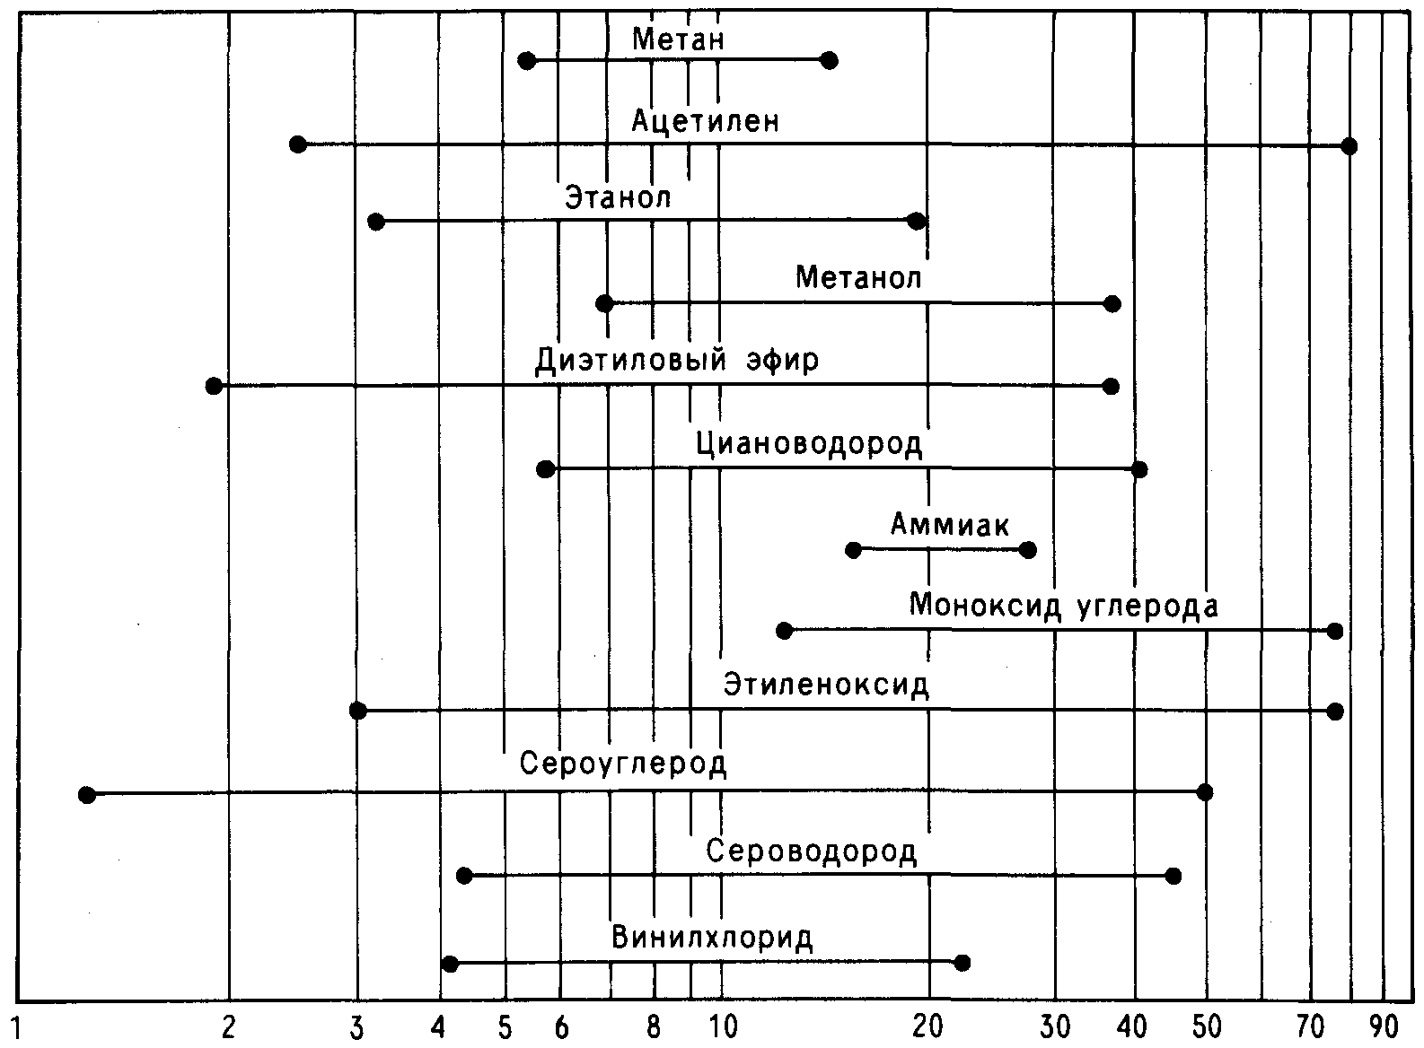
Рис. 12.2. Порог воспламенения метана в сравнении с парами других веществ.

12.3.4.4. ВЛИЯНИЕ ТЕМПЕРАТУРЫ
В диапазоне воспламенения любой газовоздушной смеси существует минимальная температура, известная как температура самовоспламенения, ниже которой самопроизвольная реакция окисления невозможна. Значения температур воспламенения представлены в табл. 1.2 работы [Harris.1983], а также в других справочных материалах. Для парафинов диапазон температур самовоспламенения составляет от 214°С для гептана до 540°С для метана. Для олефинов (этиленовых углеводородов) температуры самовоспламенения несколько ниже, чем для соответствующих парафинов. Температура воспламенения водорода выше по сравнению с метаном. Известен также такой важный параметр, как минимальная энергия зажигания. Ее значения для парафинов находятся в диапазоне 0,25 - 0,29 МДж, для водорода и ацетилена они значительно меньше - около 0,02 МДж.

12.3.4.5. СКОРОСТЬ ГОРЕНИЯ И СКОРОСТЬ ПЛАМЕНИ
В стационарных пламенах, например пламени горелки Бунзена, существует определенная зона реакции окисления, или фронт пламени. Эта зона реакции имеет тенденцию к распространению в направлении реагирующей смеси, причем движение смеси к фронту пламени имеет противоположное направление. В таком пламени "скорость горения" определяется скоростью реакции во фронте пламени. Для стехиометрических смесей, например парафинов, максимальная "скорость горения" составляет от 0,52 (для гептана) до 0,45 (для метана) м/с. Более высокие скорости горения (в м/с) у этилена (0,83), ацетилена (1,58) и водорода (3,5).
При взрыве фронт пламени продвигается под воздействием расширяющихся продуктов сгорания газа. Скорость перемещения фронта пламени, также известная как "скорость пламени", является суммой скорости горения и скорости поверхности сгоревшего газа. Согласно Харрису [Harris,1983], можно записать
Sf = S0 ∙ E
где Sf - видимая (абсолютная) скорость пламени, S0 - скорость горения по частицам, Е - коэффициент расширения.
Е = (Tf/Ti)-Nm
Где Tf - температура пламени, Тi - начальная температура, Nm - молярное отношение после и до горения (реакции окисления).
Величина Sf зависит от геометрии системы, в которой происходит взрыв. Для взрывов, происходящих в трубах неизменного сечения и открытых с одной стороны, она примерно равна 8S0. Для полностью незамкнутых систем эта величина равна примерно 2S0. Максимальное значение Sf для парафинов находится в диапазоне от 3,5 (метан) до 4,0 (гептан).* Большие значения характерны для ацетилена (14,2) и водорода (28,0). Ниже будет показано, что эти значения намного меньше скоростей, обусловливающих ощутимые уровни избыточного давления.
12.3.4.6. ЗАКОНЫ ПОДОБИЯ
В разд. 12.2.3.4 данной монографии обсуждается работа Бартнехта, в которой исследуется закон "кубического корня" для определения роста давления применительно к взрывам пыли. Харрис [Harris,1983] выдвинул подобный закон, справедливый для начальных стадий развития газовых взрывов, т. е. для стадий, имеющих место до момента распространения воздушной ударной волны в пространстве. Он доказал, что скорость роста давления dP/dt находится в кубической зависимости от скорости горения. Доказывается также следующее равенство:
t2/t1 = (V2/V1)1/3
где t2 - время, необходимое для достижения определенного уровня избыточного давления в резервуаре с объемом V2, t1 - соответственно для V2.
12.3.4.7. ПРОЦЕСС СМЕШЕНИЯ
Плотность большинства горючих газов значительно отличается от плотности воздуха. Только этилен (молекулярная масса 28) и этан (мол. масса 30) имеют плотность, близкую к плотности воздуха, молекулярная масса которого считается равной 29.

_____________________________________________________________
*Указанное значение соответствует случаю ламинарного пламени. В случае турбулентного горения, который значительно более вероятен на практике, величины Sf и S0 могут примерно на порядок превышать указанные значения. - Прим. ред.
Метан значительно легче воздуха; углеводороды, соединения которых содержат три и более атомов углерода, намного тяжелее воздуха. Даже незначительное различие по плотности может привести к существенному расслоению, доказательством чего является расслоение воздуха, происходящее в результате перепада температур.
Можно определить концентрацию газа X, зная объем его утечки. (Здесь и далее под словом "утечка" понимается процесс натекания газа в замкнутый объем. - Ред.). Но несмотря на то что промежуток времени, в течение которого происходила утечка, достаточно велик и составные части объема достаточно перемешаны, концентрация газа Х в разных частях этого объема будет различной. Это может означать следующее: хотя осредненная по объему концентрация выброса и меньше нижнего предела воспламенения, существуют области, в которых локальная концентрация лежит внутри пределов воспламенения. Отсюда следует важный вывод: даже на ранних стадиях утечки газа возможно существование определенного ограниченного объема, в котором может произойти взрыв. Для легких газов этот опасный объем возникает, вблизи крыши здания, для тяжелых газов - вблизи пола.
Многое, однако, зависит от таких факторов, как геометрия системы, т. е. от того, из какой ее части происходит утечка (выше или ниже уровня жидкости), и характера утечки, как, например, струи под высоким давлением. Харрис [Harris,1983] предположил, что при утечке природного газа весьма быстро достигается выравнивание его концентрации в объеме, расположенном выше точки утечки газа; поэтому, если утечка газа происходит вблизи пола, весьма однородная концентрация газовой смеси вскоре установится во всем объеме помещения. Смысл данного предположения более важен для тяжелых газов, поскольку гораздо чаще отмечаются случаи утечки тяжелых газов в нижней части помещений по сравнению с утечкой легких газов в верхней части помещений. Этот вывод взят, однако, не из работы [Harris.1983], поскольку ее автор проводил исследования только с природным газом.

12.4. ВЗРЫВ ПАРОВОГО ОБЛАКА
12.4.1. ВВЕДЕНИЕ
В самом начале необходимо отметить, что термин "взрыв парового облака в неограниченном пространстве" (Uncofined Vapour Cloud Explosion - UVCE), часто используемый в прошлом, в настоящее время иногда употребляется неправильно. Причина этого состоит в следующем. Исследователи обратили внимание на то обстоятельство, что при взрывах обязательно имеет место некоторое ограничение пространства, даже если оно характеризуется только лишь наличием трубопроводных мостов или зданий. В данной работе используется более общий термин- "взрыв парового облака", которому мы даем следующее определение: "Взрыв парового облака - это процесс быстрого превращения, сопровождающийся возникновением взрывной волны, происходящий на открытом воздушном пространстве в результате воспламенения облака, которое содержит горючий пар".* Как отмечалось в предыдущей главе, воспламенение облака, содержащего горючий пар, отнюдь не обязательно приводит к взрыву парового облака; при некоторых обстоятельствах может возникнуть огневой шар. Наличие большого количества пара, образующего облако, определяет наиболее характерное условие для взрыва парового облака: он может произойти вследствие утечки значительного количества сжиженного газа, который испаряется и образует облако горючего пара.
В результате взрывов паровых облаков произошли серьезные аварии, повлекшие разрушение оборудования и значительные человеческие жертвы, так, в одной из аварий погибло более 200 чел.
12.4.2. ИСТОРИЧЕСКИЙ ОБЗОР
До начала семидесятых годов такое явление, как взрыв парового облака, совсем не изучалось. Так, например, в работе [Brasie.1968] при обсуждении принципов расчета разрушений от химических взрывов взрывы паровых облаков не упоминаются. Первой публикацией, представившей широкий обзор по данному явлению, стала работа [Strehlow.1972], имеющая значительную историческую важность. Однако приведенный в данной работе перечень случаев взрывов парового облака достаточно краток и не содержит наиболее серьезных аварий, таких, как авария 28 июля 1948 г. в Людвигсхафене (Германия), которая подробно описана в разд. 13.13. К сожалению, порой бывает достаточно сложно отличить среди аварий, сопровождавшихся ударной волной, действительные взрывы паровых облаков от случаев с огневыми шарами или взрывами сосудов с перегретой жидкостью. Как следствие, многочисленные сводные публикации по взрывам паровых облаков, включая [Strehlow.1972], в качестве примера такого события приводят аварию 20 октября 1944 г. в Кливленде (шт. Огайо, США) (этот случай описан в гл. 9), хотя в ней не было взрыва парового облака.
В табл. 12.7 приведен сводный перечень случаев взрывов паровых облаков, составленный на основе различных источников, каждый из которых, по нашему мнению, не является достаточно полным. Детальный анализ литературы показал, что данные часто перекрываются, однако наиболее крупные аварии обнаруживаются практически в каждой ссылке. Несмотря на это, до сих пор нет такого обширного перечня, в котором все наиболее известные случаи аварий изучались бы критически.
К сожалению, при составлении сводного перечня существует достаточно серьезная тенденция к тому, чтобы принять в качестве общей выбранную ранее классификацию, присущую специфическому типу аварий; при этом, если сделано неверное предположение, ошибка будет накапливаться в результате многократного повторения.

_______________________________________________________________________________________
Как уже отмечалось, механизмы быстрого превращения парового облака могут быть различны - как дефлаграция, так и детонация. Разъяснение смысла этих терминов дается в приложении 1. - Прим. ред.
ТАБЛИЦА 12.7. Некоторые подборки данных по авариям, где имели место взрывы паровых облаков
Подборка данных | Число аварий | Период  времени | Примечание
[Strehlow,1972]a | 108 | 1930-72
[Strehlow,1975] | 12 | 1962-72
[CURM.WG]3 | 25 | 1948-75 | Представлена информация о материальном ущербе.
[Davenport, 1977] | 43 | 1921-76 | В 17 случаях не отмечено наличие избыточного давления, 7 случаев - без возгорания
[Marshall, 1977b] | 9 | 1959-75  1 1948-78 1 1970-79 | Подсчитан уровень смертности
[Slater,1978]a | 32 | 1948-77
[Gugan.1979] | 100 | 1919-77 | Утверждается, что имело место возникновение ударной волны во всех авариях.
[ACMH,1979]a | 19 | 1948-78
[Kletz.1979] | 220 | 1970-79 | Представлены обобщенные данные по авариям с горючими веществами.
[Davenport,1984] | 71 | 1921-83 1 | Имеются сведения об ущербе с учетом инфляции.
[Wiekema,1984] | 165 | 1921-80 | 64 аварии с пожарами.  Природа 15 случаев неясна
а) Некоторые случаи не имеют отношения к взрывам паровых облаков.

Трудно быть уверенным в том, какой из случаев взрывов паровых облаков можно считать первым. Приведем цитату из публикации XIX в. [Berthelot,1892]: "Облака, образованные парами нефти и другими летучими углеводородами, стали причиной взрывов, аналогичных взрывам, происшедшим в подвалах и складских помещениях, а также на открытых пространствах". Однако невозможно определить, к какому типу взрывов отнести упомянутые случаи: то ли к взрывам, сопровождающимся воздействием ударной волны, то ли к взрывам, сопровождающимся лишь громким звуковым хлопком.
В работе [Davenport, 1984] автор внес в перечень аварию, случившуюся в 1921 г., в ходе которой возгорание наполненного водородом дирижабля привело к возникновению ударной волны. Крупные пожары, происшедшие на воздушных кораблях, рассмотрены ниже; следует отметить, что немногочисленные из этих случаев привели к взрывам паровых облаков. В цитируемой работе указана более поздняя авария 1 февраля 1939 г. в Нью-Йорке (шт. Нью-Йорк, США), в ходе которой из-за взрыва облака бутана были выбиты окна и двери ближайших домов, но жертв не было. В работе [Gugan.1979] рассмотрены те же обстоятельства аварии, однако в графе "Ударная волна" автор поставил вопросительный знак.
Видимо, нет сомнений относительно того, что имел место взрыв парового облака в аварии 29 июля 1943 г. в Людвигсхафене (Германия). При отсутствии каких-либо доказательств обратного, он может рассматриваться как первый случай взрыва парового облака в промышленности, имевший серьезные последствия.
Давенпорт [Davenport, 1984] перечислил всего 69 случаев взрывов парового облака, происшедших во всем мире за период 1943 -1983 гг., что в среднем примерно составляет один случай за 7 мес. Данная величина достаточно мала и является результатом неполной информированности об авариях в восточно-европейских странах - автор привел только два таких случая. Вопросам недостаточности информации посвящена гл. 3. Работа [Davenport, 1984], по-видимому, дает наиболее достоверную и исчерпывающую сводную информацию. Однако по-прежнему существует необходимость авторитетно и всесторонне проводить работу по регистрации аварий, в ходе которой каждый отдельный случай описывать таким образом, чтобы предупредить любые возможные последующие расхождения касательно причин и обстоятельств аварии, и вести компьютерную базу данных на аварии, в частности для облегчения статистических анализов. В работе [Wiekema,1984] представлена сводная информация по 165 случаям аварий, происшедших за период с 1921 г. по март 1980 г. Они сведены в таблицу в хронологической последовательности и проанализированы по 10 факторам, включая массу и реактивность вещества, наличие ударной волны, степень ограниченности пространства, количество жертв (погибшие и раненые). В работе представлены уже результаты статистической обработки данных по авариям и поэтому отсутствуют подробности каждого отдельного случая.
12.4.3. ТЕОРИЯ
12.4.3.1. ОБЩИЕ ПОЛОЖЕНИЯ
Устойчивое, т. е. имеющее постоянный объем, пламя не вызывает значительного изменения давления. Однако это совсем не означает, что не происходит никаких явлений, связанных с изменением давления, хотя такие явления и не велики по масштабам и неспособны произвести какие-либо разрушения или привести к человеческим жертвам. Из-за действия сил плавучести поле давлений вокруг пламени не может быть абсолютно симметричным. В изображенном на рис. 12.3 вертикальном разрезе пламени видно, что силы давления в нижней части пламени направлены внутрь пламени, в то время как в верхней его части они направлены в сторону от пламени.
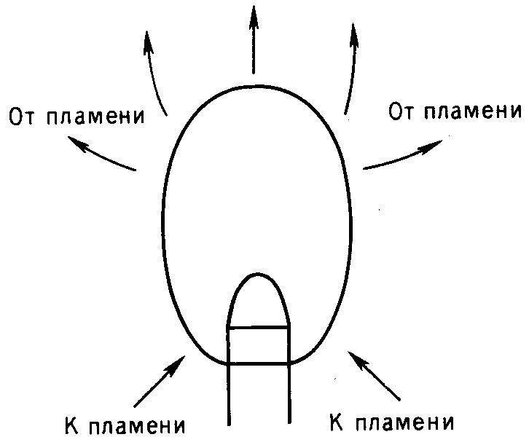

Рис. 12.3. Направления потоков вблизи пламени.
Используя уравнение сохранения энергии
Р = 0,5 ∙ q ∙ V2
где Р - сила давления на единицу площади, q - плотность газа, V - скорость газа, получим значение давления при максимальной скорости пламени, равной 6 м/с:
Р = 0,5 ∙ 0,2 ∙ 62 = 3,6 Па
Это равенство справедливо для значений скоростей, меньших скорости звука. При больших скоростях может значительно возрасти сжимаемость воздуха (или любого другого газа). На рис. 12.4 представлена зависимость между скоростью и давлением воздуха при скоростях, меньших скорости звука.
В статье [Brossard,1984], рассматривающей зажигание стехиометрических воздушных смесей ацетилена, этилена и пропана в специальных камерах, показано, что скорость пламени находится в пределах 11-16 м/с, а давление может достигать уровня, соответствующего зависимости, представленной на рис. 12.4. В цитируемой работе также показано, что, если взорвать аналогичные смеси с помощью заряда твердого ВВ, можно достичь уровня давления, на порядок превышающего ранее полученное значение. Данное положение более подробно рассмотрено ниже. Осознание того факта, что значительный уровень избыточного давления в неограниченном объеме обусловлен такими значениями ускорения пламени, которые не соответствуют современным представлениям, привело ряд исследователей к поиску альтернативного решения. В приложении к работе [Gugan,1979] достаточно подробно рассмотрены такие решения и те трудности теоретических изысканий, с которыми столкнулись исследователи при их поиске.
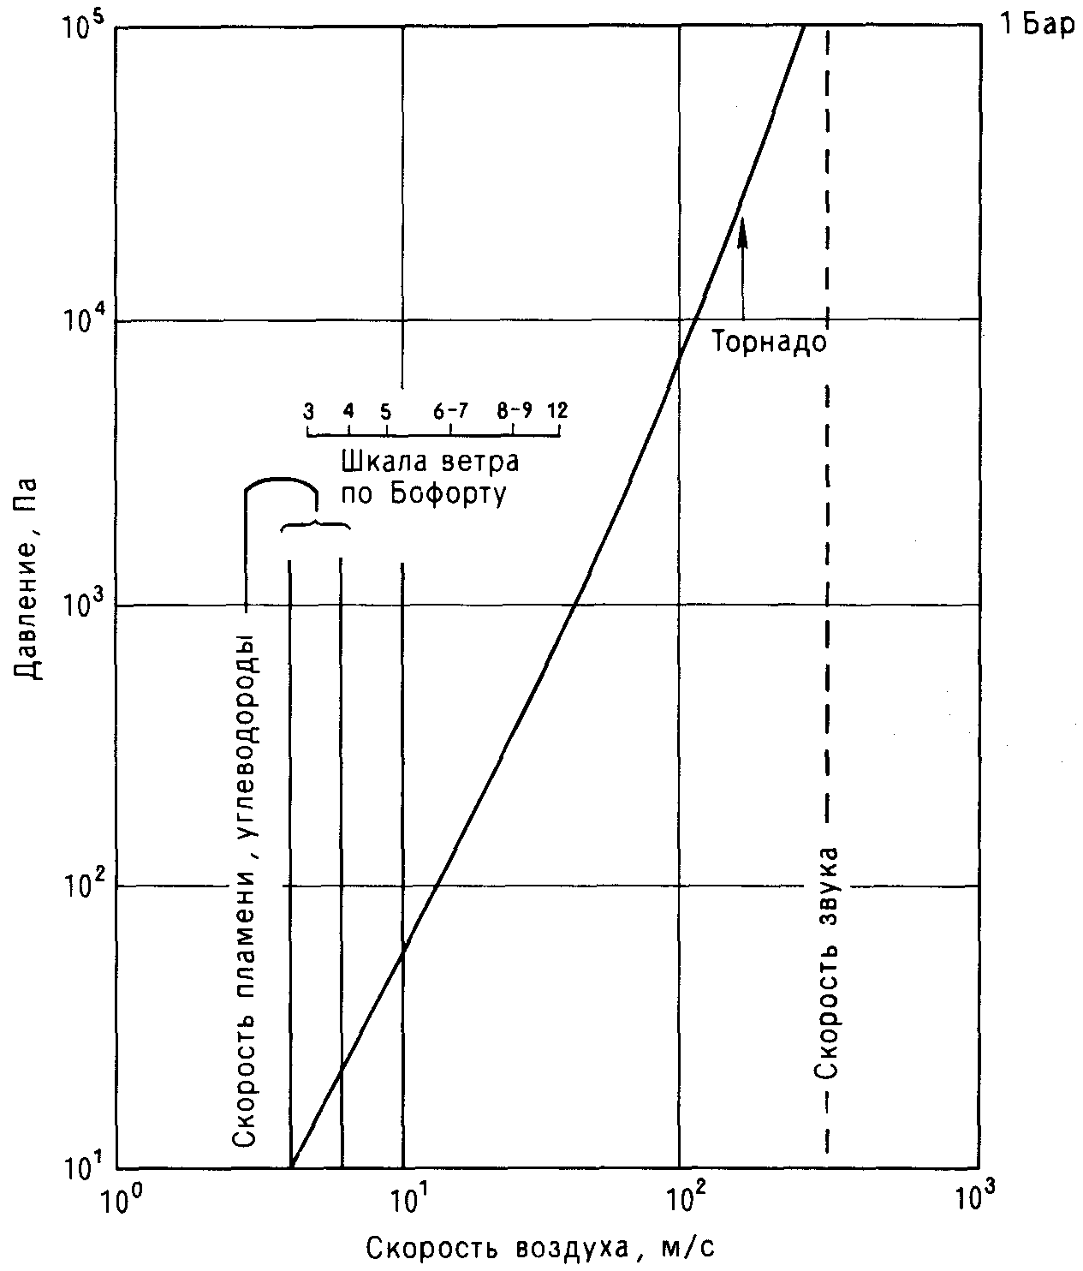

Рис. 12.4. Зависимость давления от скорости воздуха.
Позже от поиска решений отказались в основном благодаря растущей убежденности* в отсутствии такого явления, как полностью неограниченный взрыв парового облака.
12.4.3.2.ВЛИЯНИЕ ОГРАНИЧЕННОСТИ ПРОСТРАНСТВА
При ограничении пространства, а также при условии, когда пламя охватывает значительную часть резервуара, могут происходить явления, характеризующиеся высоким уровнем избыточного давления. Таков, например, ранее рассмотренный газовый взрыв в ограниченном пространстве. В противном случае значение скорости пламени должно быть больше, чем та величина, которая указана в справочной литературе (например, для углеводородных газов она равна примерно 4 м/с). Проблема, связанная с взрывами парового облака, состоит в том, что они происходят на открытых пространствах и при этом пламя охватывает объем, незначительный по сравнению с объемом окружающих предметов (сооружений). Поэтому будет разумным ожидать, что объем пламени может свободно расширяться; по мнению специалистов, данное явление может происходить, на первый взгляд не вызывая значительного уровня избыточного давления даже при скорости пламени, большей 4 м/с.
____________________________________________________________________________________
*Отметим, что убежденность, о которой говорит автор, не имеет под собой достаточных оснований. - Прим. ред.
И наоборот, чтобы при взрыве парового облака скорость изменения объема (dV/dt) облака пара значительно увеличилась, что привело бы к высокому уровню избыточного давления, скорость пламени должна достигать скорости звука.
Обсуждение в гл. 8 огневых шаров ясно показало, что быстрое сгорание большого количества горючих веществ при определенных обстоятельствах может происходить, не вызывая высоких уровней избыточного давления. Используя приведенные в той же главе формулы для определения радиуса и длительности существования огневого шара, а также допуская, что воспламенение произошло в центре облака, получим среднее значение скорости пламени примерно равным 29/3,8, что составляет приблизительно 8 м/с. Эта величина ненамного отличается от значений скорости пламени углеводородных газов, приведенных в справочной литературе, но гораздо меньше тех значений, при которых достигается высокий уровень избыточного давления.
Из перечисленных соображений можно сделать следующий вывод: взрыв парового облака происходит только при ограничении пространства в достаточной степени, чем достигается требуемый уровень избыточного давления.
В работе [Pikaar.1984] сделано заключение: "Поведение парового облака в первую очередь определяют сооружения, попадающие в зону распространения облака... Для облаков пыли, перемещающихся вблизи поверхности земли, влияние сооружений еще более важно по сравнению с облаками, переносимыми воздушными потоками..." Далее приведены сведения, полученные из экспериментов, проводимых на открытой местности, после чего говорится следующее: "Основной вывод состоит в том, что, если поджечь облако сжиженного природного газа или паров пропана, перемещающееся по открытому пространству, процесс сгорания будет сопровождаться незначительным изменением давления (порядка сотен Па)... последние данные подтверждают мнение, согласно которому возбуждение детонации обусловлено эффектами, связанными с потоками в непосредственной близости от фронта пламени; так происходит, например, при частичном ограничении пространства, в результате чего несгоревшие пары проталкиваются через преграды и препятствия".
В работе [Zeeuwen,1984] представлены результаты экспериментов, в ходе которых на пути перемещения парового облака, содержащего 1 т пропана, помещались различные препятствия. В ходе экспериментов отмечалось следующее: ни вертикальное препятствие, в данном случае коллекторный трубопровод, ни горизонтальное не оказали существенного воздействия на изменение уровня давления при воспламенении. Однако, после того как вертикальный ряд коллекторных трубопроводов был покрыт стальными листами, скорость пламени достигла 66 м/с, а давление - примерно 2 КПа.
Продолжительность положительной фазы взрывной волны составила 200 - 450 мс.* При выходе пламени из зоны ограничения наблюдалось замедление его скорости. Таким образом, скорость пламени и давление вполне соответствуют значениям, отмеченным в некоторых случаях аварий.
В работе [Wiekema.1984] сделано следующее заключение: "Необходимым условием инициирования детонации при взрыве является наличие домов, сооружений, стен и т. д. Другими словами, наличие препятствий формирует необходимые условия для ускорения пламени".
Исследования, проведенные нами для других целей [Marshall, 1980], также подтверждают то, что наличие зданий и установок может усилить воздействие взрыва парового облака. В данном исследовании при сравнении зон разрушений в двух авариях: 19 июля 1974 г. в Декейторе (шт. Иллинойс, США) и 1 июня 1974 г. в Фликсборо (Великобритания) - оценивалось предположение, согласно которому результаты взрыва в Декейторе в 10 раз превышали масштаб разрушений такого хорошо изученного случая аварии, каким является авария в Фликсборо.
Анализ этих двух случаев аварий приведен в следующей главе, однако для целей данной главы необходимо обратить внимание на рис. 13.22, на котором представлена модель зоны разрушений в Фликсборо. Согласно рисунку, зона представляет собой грубый эллипс, большой радиус которого, направленный на северо-восток, в 2,4 раза больше малого радиуса, направленного на юго-запад. Из рис. 9.9 видно, что наибольшая плотность оборудования и установок на предприятии в Фликсборо характерна для северо-восточного направления от места утечки, в то время как в юго-западном направлении существовало "окно" относительно свободной территории предприятия.
В дополнение, для подтверждения основного предположения о том, что частичное ограничение пространства приводит к усилению взрыва парового облака, можно отметить, что цепь реакторов на предприятии в Фликсборо образовала каскад (рис. 12.5). Данный каскад был смонтирован на железобетонной основе, которая значительно ограничивала пространство снизу. Однако предположение о том, что наличие некоторых ограничений пространства является необходимым условием развития взрыва парового облака, еще не доказано. Оно будет рассмотрено в заключительных разделах данной главы.
12.4.3.3. КОЛИЧЕСТВЕННЫЕ ХАРАКТЕРИСТИКИ ВЗРЫВА ПАРОВОГО ОБЛАКА
Почти не существует данных об уровне избыточного давления или длительности положительной фазы любого непреднамеренного взрыва парового облака, полученных при помощи научной аппаратуры; не производились экспериментальные взрывы парового облака, не вызывающие детонацию (предмет последующего обсуждения), которые приводили бы к значительным уровням избыточного давления.
*Более точным представляется вывод, что взрыв парового облака приводит к появлению воздушных ударных волн, обладающих поражающим действием при видимых скоростях горения фронта пламени свыше 100 м/с. Выход на такие режимы сгорания наиболее вероятен при ограничении пространства или наличии препятствий. - Прим.ред.
Известны примеры, когда регистрация импульсов давления производилась при помощи барографов, применяемых в метеорологии, однако данные приборы ввиду присущей им инерционности или ограниченных пределов измерения не удовлетворяют требованиям точности регистрации данных, связанных со спецификой взрыва парового облака. В описании аварии в Фликсборо говорится, что данные регистрировались барографом, имевшимся на планере, который в момент аварии располагался неподалеку [Flixborough,1975]. Кроме того, сигналы, по всей видимости относившиеся к взрыву в Фликсборо, были зафиксированы сотрудниками физического отделения университета в Лестере, проводившими изучение рассеяния радиоволн в ионосфере. Эти данные позволили точно определить момент зажигания и получить информацию о возмущении атмосферы, длившемся около 1 мин [Jones,1974]. Однако сведения, полученные из указанных источников, недостаточны для того, чтобы иметь полное представление об ударной волне в данной аварии.
Вместо этого фактически все сведения о свойствах взрыва парового облака можно получить, исследуя разрушения, вызванные этими взрывами. Сравнивая разрушения от взрывов парового облака и от обычных взрывов, можно сделать вывод об энергетике взрыва парового облака.
Таким образом, ход последовательных рассуждений приводит к необходимости оценки энергетики взрыва парового облака. Во-первых, существует большое количество данных о последствиях взрывов конденсированного ВВ. Частично эти данные относятся к опыту ведения военных действий, таких, как воздушные налеты. Так, например, в течение 1944 г. Лондон подвергался атаке 2300 самолетов-снарядов. Снаряды данной разновидности неглубоко проникали в землю и тем самым являлись оружием наземного взрыва. Все они содержали одинаковое количество конденсированного ВВ (около 0,8 т). Проводилось обширное исследование воздействия данного вида снарядов (эти результаты излагаются в гл. 18. - Перев.). В качестве альтернативы имеется значительное количество "открытых" исследовательских материалов о создании защиты от воздействия конденсированных ВВ, в которых данные о разрушительном действии связаны с результатами научных экспериментов по измерению уровня избыточного давления и длительности воздействия.
Однако в определенном смысле подобные исследования ограничены. Они дают значительные расхождения в результатах даже при соответствующем соотнесении уровня избыточного давления и расстояния от места взрыва (для зарядов ВВ различной мощности, или, что то же самое, с учетом импульса положительной фазы воздушной ударной волны. - Перев.) в случае плоского открытого пространства. Таким образом, даже для этой наиболее "научной" области исследований находимые зависимости имеют статистическую природу, что и иллюстрируется в работе [Baker, 1973]. Сложности увеличиваются, когда исследование затрагивает взаимосвязь уровня избыточного давления и степени разрушения. Так, например, едва ли можно считать здание калиброванным научным инструментом, хотя оно содержит в себе множество структурных элементов, обладающих различной способностью выдерживать избыточное давление. К сожалению, здания могут значительно различаться по строительным нормам. Большая разница может быть между изолированным зданием, находящимся в зоне военных действий, и зданием, расположенным на улице города. К тому же как точно можно выразить степень разрушения? В работе [Неа1у,1965] представлена классификация разрушения жилых домов, существовавшая во время второй мировой войны, - от категории А (полное разрушение здания) до категории D (разрушенное здание, требующее срочного ремонта, но пригодное для жилья). В данную классификацию не попадают здания, имеющие разрушения, например, одного окна. Повреждение окна представляет такую категорию разрушения, для которой требуется более низкий уровень избыточного давления. Представленные категории разрушений далеки от строгих критериев классификации, им свойственна некоторая субъективность. Более того, данные категории не связаны жестко с определенными уровнями избыточного давления.
Все сказанное выше свидетельствует о значительных трудностях даже в таких достаточно изученных областях, как действие конденсированного ВВ. Попытка определить степень разрушений при взрыве парового облака связана с дополнительными трудностями. Если при взрыве конденсированного ВВ здание претерпело определенное разрушение при заданном уровне избыточного давления, то это разрушение соответствует также определенной длительности положительной фазы взрыва конденсированного вещества, т. е. значению импульса. Ниоткуда не следует, что взрыв парового облака характеризуется такой же длительностью положительной фазы (значением импульса. - Перев.), как и взрыв обычного ВВ. Хорошо известно, что продолжительность действия ударной волны при взрыве парового облака больше, чем аналогичный параметр для обычного ВВ (при равных значениях создаваемого избыточного давления. - Перев.).
Будет полезным сравнить время действия двух различных типов взрыва. Для начала возьмем тринитротолуол (ТНТ): приняв скорость взрывной волны равной 7400 м/с (табл. 2 работы [Robinson,1944]), массу полусферы ТНТ равной 32 т и, следовательно, диаметр равным 4,4 м, получим, что при детонации необходимо примерно 0,625 мс для того, чтобы процесс достиг наиболее удаленной точки полусферы. Взрыв в Фликсборо оценивается примерно в 32 т ТНТ-эквивалента, при этом диаметр облака составил примерно 200 м. (Чтобы убедиться в справедливости указанных цифр, рекомендуем обратиться к описанию аварии в гл. 13.) Если даже допустить, что скорость распространения взрывной волны равнялась скорости звука в воздушной среде, то продолжительность взрыва составит 650 мс.

Иначе говоря, облако пара эквивалентной массы гораздо больше по объему, а скорость звука в нем намного меньше.*
Согласно Робинсону [Robinson,1944], "процесс взаимодействия ударной волны со стеной характеризуется давлением и временем действия... Произведение этих величин (точнее, интеграл от избыточного давления по времени. - Перев.) называется импульсом; импульс является наиболее важным фактором, определяющим ответную реакцию стены". И хотя данная формулировка содержит несколько упрощенное объяснение явления, тем не менее она по существу справедлива. Исходя из этого, можно сделать вывод, что ударная волна взрыва парового облака из-за гораздо большей его длительности (или величины импульса) окажет большее разрушающее воздействие по сравнению с взрывом обычного ВВ, характеризующимся той же величиной избыточного давления. И наоборот, одинаковая степень разрушения может быть вызвана меньшим уровнем избыточного давления взрыва парового облака в сравнении с взрывом конденсированного ВВ. Что касается взрыва парового облака, то наблюдается более ярко выраженное сходство с ядерным взрывом, для которого продолжительность положительной фазы взрывной волны составляет примерно 250 мс, что свойственно даже для небольших зарядов в отличие от обычных ВВ [Glasstone.1980].
Если это так, то многие сегодняшние затруднения, возникающие из-за несоответствия между (наблюдаемым. - Перев.) уровнем разрушений и значением избыточного давления (способным образовываться в конкретных условиях аварии. - Перев.) для парового облака, могут быть в значительной степени сняты, поскольку наблюдаемый уровень разрушений может возникать при меньших значениях избыточного давления. Однако из-за отсутствия позитивных свидетельств далее в книге значения избыточного давления для взрыва парового облака будут приниматься равными значениям избыточного давления взрыва такого количества ТНТ, которое создает тот же самый уровень разрушений, что и взрыв парового облака.
12.4.4. МОДЕЛИРОВАНИЕ ВЗРЫВОВ ПАРОВОГО ОБЛАКА
12.4.4.1. МОДЕЛЬ ВЗРЫВА ТНТ
Попытки моделирования взрывов парового облака стали осуществляться лишь после того, как существование этого явления было реально осознано. Наиболее известна модель, предложенная в отчете [Strehlow,1972], в которой взрыв парового облака сравнивается со взрывом эквивалентного количества ТНТ. Несмотря на достаточную обоснованность предложенной модели можно заметить, что она неспособна представить явления, происходящие вблизи центра взрыва ТНТ. Это обусловлено тем, что взрыву парового облака не свойственно бризантное действие, характерное для конденсированного ВВ.

_____________________________________________________________
*Приведенное сравнение, однако, не доказывает верное утверждение о том, что фаза сжатия воздушной ударной волны в случае газового взрыва должна быть продолжительнее. - Прим. ред.
В непосредственной близости от места взрыва конденсированного ВВ давление может превышать 1 ГПа [Cook, 1966], в то время как максимальная величина избыточного давления взрыва парового облака даже при наличии соответствующих условий не достигает и нескольких единиц МПа. Данное положение может быть проиллюстрировано сравнением двух случаев аварий: 21 сентября 1921 г. в Оппау (Германия) и 29 июня 1943 г. в Людвигсхафене (Германия). В первой из них из-за детонации примерно 4 тыс. т смеси нитрата аммония на месте взрыва образовалась воронка глубиной 10 м (см. разд. 11.1). Во втором случае произошел взрыв парового облака, содержащего примерно 18 т диметилового эфира (см. разд. 13.12). Образования воронки не было, так же как и в любой другой аварии, причиной которой являлся взрыв парового облака. Если иногда при взрыве парового облака воронка и образуется, то это обусловлено истечением сжиженного газа, вызывающим размыв почвы в непосредственной близости от места утечки. Не исключено, что взрыв парового облака может вызвать незначительное приминание легкого грунта, что регистрируется приборами, однако такое образование не имеет кромки, характерной для кратера, образованного в результате взрыва обычного ВВ.
Таким образом, график зависимости избыточного давления от расстояния для случая взрыва парового облака будет иметь разрыв при значениях избыточного давления, превышающих десятые доли МПа. Аналогичные графические зависимости представлены в работе [АСМН,1979].
Сохраняется вопрос: насколько хорошо согласуются графики избыточного давления для взрыва парового облака при значениях, меньших десятых долей МПа, с аналогичными графиками для взрыва ТНТ (см. рис. 10.2). Представляется очевидным, что если эквивалентность в каком-либо смысле имеет место, то тогда, поскольку в ближней области избыточное давление при взрыве парового облака меньше избыточного давления при взрыве соответствующего количества ТНТ, должна существовать область, где картина противоположна, т. е. где избыточное давление взрыва парового облака больше избыточного давления взрыва соответствующего количества ТНТ.
В работе [Phillips,1981], автор которой ссылается на работу [Luckritz.1977], утверждается, что в дальней области избыточное давление взрыва парового облака меньше тех значений, которые даются зависимостью для эквивалентного количества ТНТ. Поэтому в соответствии с работой [Luckritz.1977] зависимость избыточного давления от приведенного расстояния должна иметь вид, представленный на рис. 12.6 (здесь отражены только качественные особенности данной зависимости).
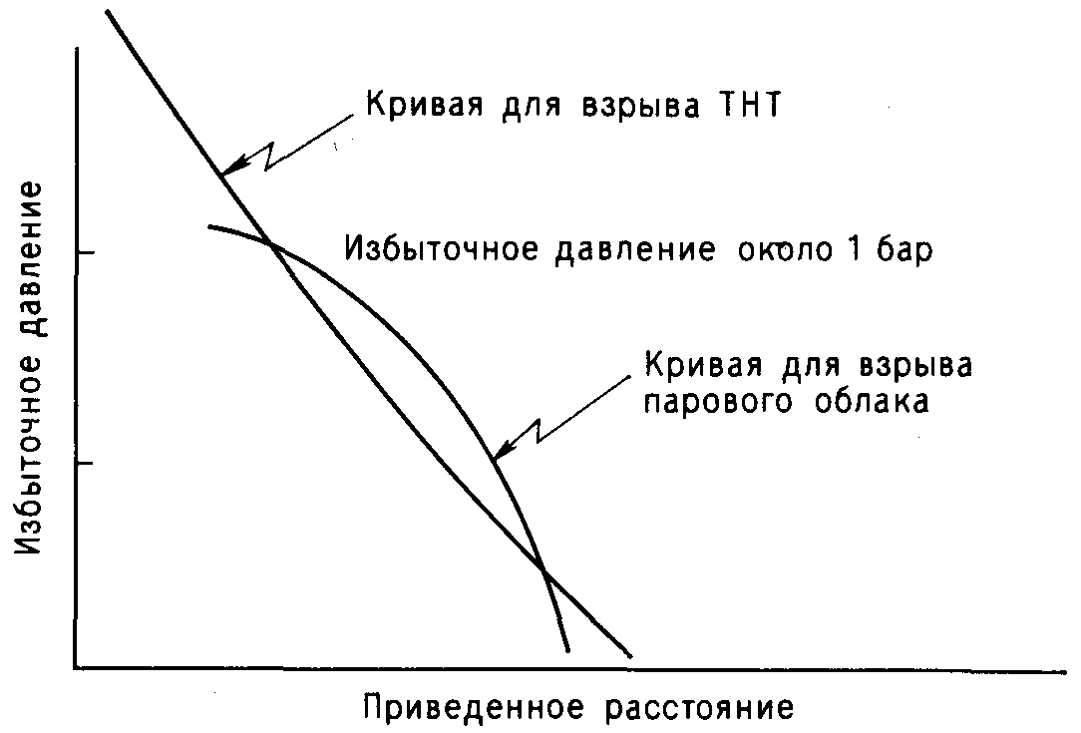
Рис. 12.6. Зависимость избыточного давления от приведенного расстояния по гипотезе Лукрипа.
Собственно гипотеза состоит в предположении, что если некая интегральная характеристика разрушения во всей области поражающего действия взрыва парового облака равна значению этой же интегральной характеристики разрушений, производимых некоторым количеством ТНТ, то в этом случае указанное количество ТНТ следует называть ТНТ-эквивалентом парового облака.*
В статье [Sadee.1977] предложен вариант построения ТНТ-модели, которая по существу является нечетко центрированной моделью взрыва. Данный вариант применим к моделированию взрыва парового облака с помощью воздушных ТНТ-взрывов. Изменяя расстояние между центрами взрывов ТНТ и парового облака, можно исключить проблемы, связанные с бризантным действием ТНТ взрыва. Однако модель не привлекла особого интереса. Во-первых, она не давала однозначного решения: примерно одинаковый характер разрушения получается при взрыве 14 т ТНТ на расстоянии 69 м, 16 т - на расстоянии 45 м, 18 т - при 21 м над землей. Во-вторых, в реальных воздушных взрывах имеет место отражение взрывной волны, не свойственное взрыву парового облака.

______________________________________________________________
*Таким образом, суть проблемы переносится на определение интегральной характеристики разрушения, о которой автор, к сожалению, не говорит. - Прим. ред.
12.4.4.2. МОДЕЛЬ ВИКЕМА
Другая модель предложена в работах [Wiekema,1980; 1984]. Модель основана на ряде предположений, позволяющих установить связь между относительным уровнем избыточного давления (Р/Рд) и приведенным расстоянием для газовых смесей различной реакционной способности. Представлены методы расчета детонационных режимов превращений паровых взрывов, которые, как будет показано ниже, являются наименее вероятными. Приведенное расстояние выражается величиной (Е/Рд)!73 [Sachs,1944]. Модель позволяет также построить зависимость безразмерной длительности положительной фазы взрывной волны от расстояния. Достоинство модели по сравнению с ТНТ-моделью - независимость от критерия разрушения. Однако, как отмечалось в [Wiekema,1984], пригодность модели обусловлена ее способностью правильно предсказать масштаб разрушения. Можно утверждать, что рассматриваемая модель согласуется со следующими наблюдениями, касающимися взрыва парового облака:
1) Вне облака не отмечалось случаев со смертельным исходом, вызванных действием воздушной ударной волны.
2) Имели место случаи, когда некоторые люди были сбиты с ног, но серьезно не пострадали.
3) Не отмечалось случаев переворачивания автомашин.
4) Здания, находившиеся в непосредственной близости от места взрыва, претерпели разрушения.
5) С увеличением количества горючего вещества в облаке увеличиваются масштабы последствий взрыва.
12.4.4.3. СРАВНЕНИЕ МОДЕЛЕЙ
По нашему мнению, ТНТ-модель может служить одним из приближений для описания взрыва парового облака. Основное ее достоинство состоит в возможности представить степень воздействия взрыва на человека, чего не позволяют сделать более специфические модели, такие, как модель Викема.
Мы полагаем, однако, что главное для специалистов направление моделирования, которое будет объединять теорию с возрастающим объемом информации, полученной на основе лабораторных экспериментов и крупномасштабных испытаний, по-видимому, состоит в разработке моделей, близких к типу модели Викема.

12.4.5. ДРУГИЕ ОСОБЕННОСТИ ОЦЕНКИ
ВЗРЫВА ПАРОВОГО ОБЛАКА
12.4.5.1. ДЕФЛАГРАЦИЯ И ДЕТОНАЦИЯ
В предыдущем разделе рассматривались два типа быстрых превращений парового облака: дефлаграция и детонация. В статье [Wiekema,1980] следующим образом определены данные явления: дефлаграция - разновидность процесса сгорания облака, в ходе которого фронт реакции продвигается по горючей смеси благодаря теплопроводности и конвекции в направлении от сгоревшего газа кнесгоревшему (не всякая дефлаграция сопровождается возникновением значительного уровня избыточного давления). Детонация- разновидность процесса сгорания, в ходе которого сила распространяющейся ударной волны такова, что мгновенно начинается химическая реакция.
Дефлаграция достаточно хорошо изучена и подробно рассмотрена выше, поэтому повторное обсуждение вряд ли может принести новую информацию.* Явление детонации горючих паровоздушных смесей было продемонстрировано в ходе многочисленных испытаний, когда смеси поджигались при помощи расположенных в центре зарядов конденсированных ВВ. В материалах [APIJ,1974] представлены описания данных испытаний, показавших, что при детонации около 640 м3 7,4%-ной смеси этилена с воздухом с помощью заряда пентахлорэтана массой 20 г можно достичь уровня избыточного давления порядка 2 МПа.
Необходимо выяснить, может ли произойти детонация в промышленных условиях, если процесс будет инициироваться источником энергии низкого уровня, каковым Является открытое пламя, зажигалка или электроискровой разряд 200 - 400 В. Согласно общей точке зрения, в таких условиях детонация наименее вероятна. Сошлемся на работу [Pikaar.1984]: "Анализ случаев аварий показал, что имевшиеся разрушения не соответствуют разрушениям, вызванным детонацией. Кроме того, согласно теориям развития процесса быстрых превращений облака, связывающим изменение давления со скоростью пламени, ...давление порядка 0,03 МПа является достаточным, чтобы соответствовать разрушениям, наблюдавшимся в реальных случаях аварий, и может возникать при скорости пламени порядка 150 - 200 м/с. Итак, круг научных интересов постепенно переместился с вопросов, связанных с последствиями детонации, на исследование причин ускорения пламени и оценку длительности ударной волны..."
Короче говоря, взрыв парового облака является дефлаграцией, а не детонацией.
Большинство исследователей пришли к выводу о том, что в аварии 9 декабря 1970 г. в Порт-Хадсоне (шт. Миссури, США) быстрое превращение облака было детонацией. События в Порт-Хадсоне проанализированы ниже, и в ходе обсуждения доказывается необоснованность гипотезы детонации.

12.4.5.2. "ВЫХОД" ЭНЕРГИИ ВЗРЫВА ПАРОВОГО ОБЛАКА
Под "выходом" понимается та часть химической энергии системы, которая высвобождается в виде энергии воздушной ударной волны (ВУВ). Уже давно известно, что энергия, выделяющаяся в результате сгорания обычных углеводородов, более чем в 10 раз превышает энергию взрыва обычного конденсированного ВВ.

_______________________________________________________________________________________
В данной книге не рассматриваются с необходимой степенью подробности дефлаграционные процессы, за исключением случая ламинарного пламени, к которому, видимо, и следует отнести утверждение автора о "хорошей изученности" процесса дефлаграции. В применении к случаям взрывов при авариях промышленных предприятий под дефлаграцией обычно понимается горение парового облака с видимой скоростью порядка 100 - 300 м/с, которое приводит к появлению воздушных ударных волн с максимальной величиной избыточного давления порядка 20 - 100 КПа. - Прим. ред.
Сошлемся на цифры: тепловая энергия при горении пропана составляет примерно 5 ∙ 107 КДж/кг [Weast.1981], в то время как тепловая энергия, выделяющаяся при детонации ТНТ, составляет примерно 4,2 ∙ 106 КДж/кг [Kirk-0thmer,1980]. Однако строгое сравнение величин нежелательно, поскольку тепловая энергия, выделяющаяся, например, при возгорании ТНТ, намного больше энергии детонации и равна 1,5 ∙ 107 КДж/кг,* т. е. энергия детонации ТНТ составляет всего лишь 28% от тепловой энергии, выделяющейся при его сгорании. Из этого следует, что запас энергии углеводородного газа не может полностью перейти в энергию ВУВ. В действительности, чтобы принять данное соображение, необходимо также допустить существование идеального механизма преобразования химической энергии в механическую, в ходе которого конечная температура равна начальной и отсутствуют тепловые потери. Такой механизм до сих пор не обнаружен, несмотря на энергичные его поиски. Викема [Wiekema,1980] предполагает, что результаты, полученные в работе [Kogarko,1966], свидетельствуют о преобразовании 25% химической энергии в энергию детонационного взрыва. Это значение можно считать максимальным теоретическим "выходом" взрыва парового облака. Выраженная в единицах массы ТНТ, она составит примерно 2,5 - 3 т ТНТ на 1 т углеводорода.**
Фактически все эксперименты с дефлаграцией углеводорода массой менее 1 т продемонстрировали либо незначительные уровни избыточного давления, либо давление порядка нескольких сотен Па. С точки зрения "выхода" энергии эти экспериментальные исследования не дали каких-либо важных результатов. Однако известно немало примеров взрывов парового облака, в ходе которых имел место значительный "выход" энергии. В некоторых случаях оказалось возможным на основе анализа разрушений произвести ряд оценок и рассчитать ТНТ-эквивалент. В работе [Gugan.1979] представлены расчетные зависимости "выхода" энергии: от количества горючего материала и от характеристики, включающей термохимические свойства горючего материала (тепловыделение при сгорании, предел воспламенения и скорость горения). Явной корреляции результатов не наблюдалось, что можно объяснить неточностью данных (некоторые из них весьма сомнительны). Однако, используя зависимость "выхода" энергии от ТНТ-эквивалента, Викема [Wiekema.1984] обосновал зависимость увеличения "выхода" энергии от масштабов взрыва. В первом приближении такая оценка вполне справедлива, поскольку высвобождение незначительного количества энергии имеет нулевой "выход". Однако диаграмма Викема свидетельствует
*Автор имеет в виду энергию, выделяющуюся при полном сгорании ТНТ в кислороде, которая превышает энергию детонации вследствие недостатка молекулярного кислорода в ТНТ и других ВВ с отрицательным кислородным балансом. Из этого сравнения не следует правильное утверждение о том, что не весь запас энергии углеводорода в паровом облаке может перейти в энергию воздушной ударной волны. - Прим. ред.
**По современным представлениям [Борисов, 1986] максимально возможный КПД взрыва парового облака (т.е. отношение энергии воздушной ударной волны к химической энергии смеси) составляет около 40%. Остальная часть энергии остается в нагретых продуктах детонации и частично в разогретом ударной волной воздухе. Сравнение с ТНТ необходимо проводить отдельно по давлению и по импульсу ударной волны: соответствующие максимальные величины равны 5 и 8 т ТНТ на 1 т углеводорода. Такой выход вовсе не всегда достигается при авариях промышленных предприятий вследствие значительных отклонений локального состава облака от стехиометрического. - Прим. ред.
о почти 60%-ном "выходе", что в два раза превышает оценку явления детонации!*
Проблема лишь частично состоит в сложности действительно научной оценки ТНТ-эквивалента. Применительно к составлению характеристики разрушения трудности связаны с оценкой размеров утечки, определением объема паровой фазы утечки и количества пара, уровень концентрации которого находится в пределах воспламенения, а также количества пара, участвующего в быстром превращении.
На примере аварии 19 июля 1974 г. в Декейторе (шт. Иллинойс, США) (разд. 13.16) раскрыты некоторые из трудностей, а также показано, к каким обманчивым выводам можно прийти, если не проанализировать критически имеющиеся данные. Для грубой оценки, основанной на опыте автора настоящей книги, можно предположить, что при содержании 10 - 40 т горючего вещества в облаке пара энергия взрыва составит 4 - 6% энергии тепловыделения при сгорании. Данная величина эквивалентна примерно 0,5 т ТНТ на 1т углеводорода.

12.4.5.3. МАКСИМАЛЬНЫЙ УРОВЕНЬ ИЗБЫТОЧНОГО ДАВЛЕНИЯ
Очень важно оценить вероятное значение максимального уровня избыточного давления, которое может быть достигнуто в результате взрыва парового облака. В статье [Marshall,1976] взрыв парового облака охарактеризован как нечетко центрированный взрыв, при этом максимальный уровень избыточного давления полагается равным 0,1 - 0,2 МПа. В последующей работе [Marshall,1976a] оценка максимального уровня избыточного давления снизилась до 0,1 МПа. Другие исследователи также рассматривали данные вопросы, что привело к появлению различных оценок. Так, в работе [Gugan,1979] полагается, что для разрушения двух резервуаров в случае аварии в Фликсборо уровень избыточного давления должен был составлять 1,5-1,7 МПа. Там же приведена диаграмма максимальных уровней избыточного давления, согласно которой при аварии в Фликсборо уровень составил 4,4 МПа. Данная информация вызвала резкое несогласие [Ale,1980; Fu,1980]. Авторы первой работы считают, что любое выведенное значение уровня избыточного давления, отражающее конечную стадию адиабатического состояния паровоздушной смеси при неизменном объеме и превышающее примерно 0,8 МПа, нарушает законы термодинамики. Данное утверждение не совсем верно. Существует достаточно доказательств, и теоретических, и эмпирических, согласно которым в результате детонации можно достичь уровня избыточного давления порядка 1,8 МПа [Bradley,1978]. К тому же это утверждение не согласуется с давно известным и хорошо изученным явлением "нагнетания давления", когда при постепенном уменьшении объема можно достичь уровня давления, в четыре раза превышающего значение, полученное при дефлаграции в резервуаре, к которому примыкает данный объем (вопрос подробно освещен в [Fitt,1981]).
______________________________________________________________
*Доля энергии, перешедшей в воздушную ударную волну при дефлаграции, в дальней зоне всегда меньше, чем при детонации. Так, для видимой скорости горения порядка 200 м/с она составляет около 30%. - Прим. ред.
Как отмечается в статье [Phillips,1981], законы термодинамики позволяют рассчитать максимальное среднее значение давления всей системы, а не максимальный уровень давления какой-либо ее части. Автор цитируемой статьи критикует точку зрения Гугана, однако неподвергает сомнению положения авторов работы [А1е,1980]. Он считает ошибочным методы, примененные Гуганом для вычисления уровней давления, достаточных для разрушения резервуаров. Однако Филлипс полагает, что внутри облака отрицательная фаза ударной волны, вновь проходящая через центр взрыва, вызывает взаимоналожение волны. Это приводит к появлению ограниченных зон повышенного давления, в которых может происходить разрушение покрытия; такие разрушения, по мнению Ругана, возможны при уровне избыточного давления больше 1 МПа.
В материалах [АСМН.1979] выражено мнение, согласно которому здания, находящиеся в непосредственной близости от возможных взрывов парового облака, должны выдерживать воздействия избыточного давления порядка 0,07 МПа продолжительностью до 20 мс.
В работе [Giesbrecht,1981] максимальный уровень избыточного давления на границе облака полагается равным примерно 0,03 МПа. Тот же уровень избыточного давления пара считается максимально достижимым при средней реактивности вещества [Wiekema.1984].
Вопросы, связанные с защитой зданий, детально рассматриваются в
гл. 20.
12.4.5.4. ВЕЩЕСТВА, ОБЛАКО ПАРОВ КОТОРЫХ
СПОСОБНО К БЫСТРОМУ ПРЕВРАЩЕНИЮ
В сообщении [Marshall,1979] проведен анализ вещества парового облака для 177 случаев аварий (некоторые из них сопровождались взрывами). Анализ показал, что в 40% известных случаев паровые облака состоят из углеводородов с 3 и 4 атомами углерода. Пропан и бутан, а также их смеси и сжиженный нефтяной газ (СНГ) в три раза чаще участвовали в авариях по сравнению с парами бензина, несмотря на гораздо меньший объем их производства: в 1979 г. их было выработано 1,6 млн. т по сравнению с 16,6 млн. т бензина [CS0.1980]. Приведенные данные относятся к Великобритании, однако они вполне отражают соотношения по выработке СНГ и бензина в мире. Исходя из этого, вероятность аварии с паровым облаком углеводорода можно считать в 30 раз большей (в пересчете на тонну продукта) по сравнению с бензином.
В работе [Davenport, 1984] перечислен 71 случай аварий, рассматриваемых автором как взрыв парового облака. Давенпорт дает следующий комментарий:
"Когда организация Industrial Risk Insurers впервые начала изучать аварии с взрывами паровых облаков в начале 60-х годов, мы были уверены в том, что ...только вещества типа СПГ имеют отношение к данной теме. В то время мы были осведомлены только о потерях, связанных с СПГ. После аварии в Фликсборо стало очевидным, что взрывы облаков (других) быстросгорающих жидкостей способны вызывать избыточное давление разрушающего действия".
Из перечисленных веществ два требуют дополнительного исследования: метан (природный газ) и водород.
12.4.6. ПОВЕДЕНИЕ МЕТАНА ПРИ ВЗРЫВАХ ПАРОВЫХ ОБЛАКОВ
Такое вещество, как метан, заслуживает особого внимания ввиду того, что он широко используется в промышленности. Добыча газа в Северном море (примерно 90% добываемого газа составляет метан) в 1983 г. достигала в Великобритании 50 км3, или 35 млн. т. Годовая добыча США и СССР примерно в 10 раз превышает данный уровень. В работе [Warner.1976] утверждается, что "случаев неограниченных взрывов паровых облаков природного газа не отмечалось. Метан является достаточно устойчивым углеводородом и способен детонировать только в смеси с кислородом и при наличии больших инициирующих зарядов ТНТ..."
Однако известен случай аварии 19 января 1966 г. в Раунгейме (ФРГ). W произошел взрыв парового облака, имевший, согласно [Gugan.1979], "выход" энергии порядка 0,5 -1 т ТНТ-эквивалента в результате утечки 0,5 т жидкого метана. В материалах [Davenport,1984] указывается, что "данная авария произошла в результате воспламенения разлития метана в промышленной установке; причем имело место частичное ограничение пространства в виде вертикально расположенного технологического оборудования и строений, что способствовало росту избыточного давления до разрушающего уровня, приведшего к материальным потерям на сумму 15,6 млн. долл. (по курсу 1983 г.)". В качестве резюме перечислим причины, по которым очень редко возникают взрывы облака метана:
1) При разлитии низкотемпературной жидкости темп процесса парообразования ограничен скоростью теплообмена с окружающей средой, в то время как на испарение быстросгорающего сжиженного газа расходуется внутренняя энергия вещества.
2) При утечке газа из сосуда, находящегося под давлением при температуре окружающей среды, метан не образует облака вблизи поверхности земли, потому что он легче воздуха.
3) По сравнению с обычными горючими газами для поджигания метана требуется большая энергия, а для инициирования детонации в облаке метана требуется еще больший энергетический потенциал источника.
4) Метану присущ низкий уровень скорости химического взаимодействия в отличие от других горючих газов.*

_______________________________________________________________________________________
* Отметим, что малые добавки других углеводородов в метане резко уменьшают минимальную энергию инициирования. - Прим. ред.
12.4.7. ПОВЕДЕНИЕ ВОДОРОДА ПРИ ВЗРЫВАХ ПАРОВЫХ ОБЛАКОВ
12.4.7.1. ВВЕДЕНИЕ
В сводной информации (разд. 12.4.7.3) в качестве первого случая аварии с водородом приводится взрыв дирижабля ZR/2 или R38, происшедший в Англии 23 августа 1921 г. (в соответствии с [Gugan,1979; Davenport,1984] правильной датой является 24 августа). Из данного примера может показаться, что водород был причиной взрыва парового облака. Более того, в работе [Bulkley.1966] перечисляется ряд происшествий с участием водорода и привлекается внимание к быстрому росту масштабов процессов, связанных с использованием водорода, в ходе которых часто происходит утечка значительного его количества. С другой стороны, как будет показано ниже, отмечено много случаев, когда пожары воздушных шаров, наполненных водородом, не сопровождались какими-либо серьезными воздействиями ударной волны. Согласно [Shreve,1977], ежегодно в США используется 70 км3 водорода; объем потребления природного газа в Великобритании примерно такой же. Одна треть всего этого количества используется в процессе синтеза аммиака и для гидрогенизации растительных масел. Из 71 случая взрывов парового облака 3 случая связаны с водородом, что незначительно в сравнении с объемом его потребления [Davenport,1984]. В работе [Bulkley,1966] наравне с серьезным случаем, происшедшим в шт. Невада, США (подробно описан в [Reider,1965]) перечислены и менее значительные происшествия. Ссылаясь на эту работу, Гуган сделал вывод о том, что взрыв 90 кг водорода эквивалентен взрыву 27 кг ТНТ, или 1%-ному "выходу".
12.4.7.2. СВОЙСТВА ВОДОРОДА
В материалах [ВСС,1970] сделаны выводы о свойствах водорода с точки зрения безопасности. Для смеси водорода с воздухом свойствен широкий диапазон воспламеняемости (4 - 74%), и при разбавлении инертным газом водород способен гореть даже при содержании кислорода 5% в отличие от углеводородных газов, горящих при содержании кислорода не менее 11%. В сравнении с углеводородными газами водород имеет более высокую скорость горения. Воспламенение водорода можно осуществить искровым разрядом малой энергии, для этого достаточна 1/10 часть энергии, необходимой для зажигания углеводородных газов. Следовательно, водород легко поджечь разрядом статического электричества. (Этим объясняются случаи самовозгорания водорода.)
Что касается оценки условий инициирования детонации в облаке водорода при помощи конденсированных ВВ, то мнения расходятся. Аткинсон [Atkinson,1980] утверждает, что детонацию смеси водорода с воздухом можно инициировать при помощи нескольких миллиграммов пентолита, однако, согласно [Matsui,1978], осуществить детонацию водорода гораздо сложнее, чем любого обычного газа, за исключением метана.*
12.4.7.3. СВЕДЕНИЯ ОБ АВАРИЯХ ДИРИЖАБЛЕЙ
Многочисленные общие сведения о происшествиях, включающих образование облаков горючих газов, содержат три случая возгораний дирижаблей. Первый пример - авария дирижабля ZR/2 (в ряде источников R38), случившаяся 24 августа 1921г., второй- авария дирижабля R101, происшедшая 5 октября 1930 г., третий - инцидент с "Гинденбургом" 6 мая 1937 г. Имеющиеся описания с трудом можно назвать аналитическим исследованием происшествий, поскольку они содержат очень незначительную информацию о разрушениях, вызванных возгоранием воздушных шаров, заполненных водородом. В существующих публикациях можно найти разнообразную информацию о воздушных кораблях, их истории существования, техническом совершенствовании и др., но йи в одной из них не упоминаются исследования поведения больших масс водорода при возгорании. Несмотря на это, публикации содержат многочисленные показания очевидцев и фотографии, сделанные во время горения воздушных кораблей;
существует фильм об аварии "Гинденбурга", снятый от начала происшествия до его конца.
В выпусках музея Imperial War Museum приводится обширный перечень материалов, являющихся собственностью музея, по широкому кругу вопросов, из которых выпуски № 1030, 1204, 1332 наиболее соответствуют нашей теме. Ввиду большого объема литературы по данному вопросу будут даны ссылки только на те источники, которые являются собственностью автора этой книги.
В издании [ЕВ,1872] имеется статья об аэронавтике XIX в., которая полностью посвящена воздушным шарам, наполненным водородом или теплым воздухом. В ней приводятся истории полетов аппаратов легче воздуха. В статье отмечается, что Шарль (автор известного закона Шарля) запустил воздушный шар, заполненный водородом, спустя несколько недель после исторического подъема воздушного шара братьев Монгольфье. В течение определенного периода времени воздушные шары, заполненные теплым воздухом, были более популярными, чем шары с водородным заполнением. Более того, примерно после 1820 г. интерес к водороду снизился благодаря использованию каменноугольного газа, плотность которого составляет 0,4 от плотности воздуха. (Для водорода это значение? составляет 0,07, поэтому последующий этап развития привел к восстановлению масштабов использования водорода благодаря его лучшим подъемным свойствам.) Статья интересна еще и тем, что в ней представлена некоторая количественная информация.

______________________________________________________________
*Минимальная энергия инициирования детонации в смеси водород-воздух составляет около 1 г ТНТ, что значительно меньше соответствующей величины для углеводородов, за исключением С^Нд (^0,1 г). - Прим. ред.
Так, до 1937 г. был зарегистрирован 471 случай полетов на воздушном шаре, в ряде случаев воздухоплаватели неоднократно совершали подъемы, и только 9 чел. погибло. В шести случаях жертвы были связаны с пожарами воздушных шаров. За период 1838 -1870 гг. погибло еще 3 чел. из тысяч воздухоплавателей, совершивших подъем на воздушном шаре, причем один из них погиб при попытке совершить прыжок с парашютом. Все это говорит об отсутствии какой-либо особой опасности воздушных шаров, наполненных водородом или каменноугольным газом. Данное обстоятельство названо историками "фактором умолчания", смысл которого заключается в том, что если мы не слышали о чем-то, то, значит, этого и не было. Хотя, конечно, что-либо может произойти, но мы можем и не слышать об этом. С учетом данного замечания следует сказать, что в статье не упоминается каких-либо случаев взрывов. Чем больше число происшествий, не оставивших каких-либо свидетельств, тем более убедительным кажется наличие "фактора умолчания". Еще более убедительным представляется то, что историки не преследовали корыстных целей. Нет никаких оснований считать, что автор статьи в Британской энциклопедии имел какие-либо причины скрывать информацию о случаях взрывов.
12.4.7.4. АНАЛИЗ СЛУЧАЕВ АВАРИЙ ДИРИЖАБЛЕЙ
В начале XX в. под руководством Фердинанда фон Цеппелина произошел резкий сдвиг в развитии дирижаблей с жесткими оболочками. Шарль совершил подъем на воздушном шаре объемом 325 м3, а объем первого цеппелина LZ1 составил 11,4 тыс. м3. Объем последних конструкций Цеппелина достигал 200 тыс. м3. Цеппелины всегда заполняли водородом, а два наиболее крупных вмещали около 20 т газа.
Автор этой книги провел статистический анализ истории развития дирижаблей. В качестве исходной информации использовалась книга [Ventry,1976], являющаяся конспектом мировой истории дирижаблей, однако рассмотрение в ней ограничено дирижаблями с жесткими оболочками, построенными в Германии и Великобритании в XX в. Информация цитируемой публикации отличается от книги [Меуег.1980], уделяющей большее внимание специфике германских дирижаблей, построенных Цеппелином и Шютте-Ланцем. Она отличается также от работы [Morris, 1969], описывающей воздушные корабли, подбитые или пострадавшие в результате воздушных налетов на Великобританию в 1914 -1918 гг., а также от книги [Deighton,1978], представляющей особенности ряда аварий воздушных кораблей. Сводная информация представлена в табл. 12.8. Общее число проанализированных аварий воздушных кораблей равно130. В соответствии с табл. 12.8 можно отметить, что только одна треть всех дирижаблей пострадала от пожара, несмотря на то что Германия большое внимание уделяла воздушным налетам на Великобританию и ряд других стран. При этом только в одном из сорока случаев произошел взрыв дирижабля.

ТАБЛИЦА 12.8. Статистический анализ случаев аварий дирижаблей
Разновидность аварии | Число  случаев | % от общего  числа
Некоторые разрушения и поломки | 44 | 34
Повреждения во время полета или во время вынужденной посадки (возгорание отсутствует) | 35 | 27
Поломки на аэродроме и в ангаре (возгорание отсутствует) | 6 | 4,6
Возгорание в результате военных действий во время полета | 20 | 15
Возгорание в ангаре в результате военных действий | 21 | 16
Взрыв во время полета | 3 | 2,5

Серьезная авария случилась 5 января 1918 г. в Алхорне (Германия) с 5 дирижаблями, находившимися в ангарах. Мейер и Вентри охарактеризовали данное происшествие как взрыв, однако Дейтон и Моррис описали его как пожар. Дейтон считает, что событие произошло в тот момент, когда полости одного из дирижаблей заполнялись газом : " С грохотом перемещаясь вдоль газовых линий от ангара к ангару, пламя охватило значительное пространство между ними. Пламя выжгло два гигантских сдвоенных ангара и серьезно повредило два оставшихся". Дейтон приводит фотографию одного из пострадавших ангаров с сохранившимся каркасом и большей частью покрытия. Моррис считает, что ангары были разрушены до основания, хотя этому противоречит фотография, помещенная рядом с этим высказыванием. В результате аварии погибло 15 человек (мужчин).
19 июля 1918 г. в Тондерне (Германия) в результате бомбардировки загорелись два дирижабля, находившиеся в ангаре. Мейер приводит фотографию, на которой видны обломки одного сгоревшего дирижабля, находящиеся внутри частично пострадавшего ангара. Эта фотография, несомненно, не является доказательством того, что произошел взрыв. Достаточно успешная атака (имеется в виду возможность однозначной оценки происходивших во время аварии процессов. - Ред.) на дирижабль произошла 7 июня 1915 г. в Эвре (Бельгия) в тот момент, когда он находился в ангаре. Дейтон приводит фотографию ангара, на которой видно пламя, вырывающееся с открытой стороны ангара.
Данные примеры происшествий характеризуются только сильными пожарами и не дают какой-либо информации о взрывах. В работе Морриса рассматриваются случаи поджога дирижаблей с помощью самолетов. Не сразу было осознано, что обыкновенная пуля не служит эффективным средством для поджигания полостей дирижабля, заполненного газом и находящегося в полете. Эффективной для поджога оказалась зажигательная пуля (впервые применена 2 сентября 1916 г., когда дирижабль и его деревянный каркас сгорели за 2ч). Описания случаев возгорания дирижаблей, приводимые Моррисом, имеют заметное сходство между собой. Моррис почти не дает информации об интервалах времени, в течение которых поврежденный дирижабль достигает земли, за исключением следующего упоминания (с.167): "Дирижабль L48 не упал с той быстротой, которая присуща аналогичным авариям; падение происходило в течение 3-5 мин". Моррис также отмечает, что "лицо пилота было обожжено пламенем горящей массы, находившейся на расстоянии около 300 ярдов от него".
Некоторые описания случаев аварий дирижаблей приведены в гл. 13.
12.4.8. НЕКОТОРЫЕ ОБЩИЕ ЗАКЛЮЧЕНИЯ ОТНОСИТЕЛЬНО ВЗРЫВОВ ПАРОВЫХ ОБЛАКОВ
12.4.8.1 ОГРАНИЧЕННЫЙ ИЛИ НЕОГРАНИЧЕННЫЙ ВЗРЫВ?
Похоже, колесо совершило свой полный оборот. До отчета [Strehlow.1972] имели место глубокие сомнения в том, что возгорание паровоздушной смеси может вызвать значительный уровень избыточного давления. Позднее, начиная с 1972 г., понятие "взрыв парового облака в неограниченном пространстве" стало привычным. В 80-е годы некоторые авторитетные авторы отрицали возможность возникновения ударной волны в отсутствие каких-либо препятствий или ограничения пространства. Эксперименты, в частности полевые испытания, подтверждают справедливость предположения, согласно которому на открытом пространстве давление, производимое ударной волной, оказывает незначительное воздействие, в то время как наличие препятствий способствует повышению уровня избыточного давления. Однако ни одно из проведенных испытаний не предоставило данных, которые были бы сравнимы с уровнями избыточного давления при авариях в Людвигсхафене, Порт-Хадсоне или Фликсборо. Однако объемы пара, которые использовались в полевых испытаниях, были значительно меньше по сравнению с количествами пара указанных выше аварий. Если аргументы авторов цитированных работ (Pikaar, Zeeuwen, Wiekema), приведенные выше, справедливы, то из этого следует невозможность такого события, как взрыв парового облака, при отсутствии каких-либо препятствий или ограничения пространства.
Однако один случай, по-видимому, вносит сомнение в справедливость данного утверждения - это авария 9 декабря 1970 г. в Порт-Хадсоне (шт. Миссури, США), где имел место взрыв парового облака. В официальном сообщении [NTSBJ972] утверждается, что быстрое превращение парового облака было детонацией. Обстоятельства происшествия были таковы: имел место разрыв трубопровода, содержащего пропан, а спустя 24 мин после этого произошел сильный взрыв, который можно оценить как самый крупный из всех инцидентов подобного типа. Во взрыв было вовлечено 75 т паров пропана. Прилегающая к месту взрыва территория была почти пуста, за исключением нескольких деревьев. По-видимому, справедливо заключение, сделанное в отчете [Burgess,1972], о том, что инициирующим событием был взрыв, происшедший внутри складского помещения, смонтированного из бетонных блоков. Размеры сооружений, согласно данной работе, составляли 17 ∙ 10 м, однако высота его не упоминается. Если взрыв произошел на первом этаже, что соответствует высоте 2,5 м, то объем составлял 420 м3. Авторы работы оценивают объем части облака, состоявшей из горючих паров, в 1,1 млн. фут3 (31 тыс. м3). Таким образом, взрыв в складском помещении оценивается как начальная стадия взрыва парового облака, охватившая 1/60 часть его объема.
Событие в Порт-Хадсоне не может быть исключено из рассмотрения, однако и причастность его к рассматриваемой теме довольно сомнительна.*
12.4.8.2. СЛУЧАИ АВАРИЙ, В КОТОРЫХ НЕ ПРОИСХОДИЛИ ВЗРЫВЫ ПАРОВЫХ ОБЛАКОВ
В некоторых случаях, несмотря на наличие каких-либо препятствий или частичного ограничения пространства, взрывов паровых облаков не происходило. Одним из таких событий является авария 20 октября 1944 г. в Кливленде (шт. Огайо, США), которая была рассмотрена ранее в разд. 9.2. Типичный промышленный ландшафт предприятия - здания, находящиеся подчас достаточно близко друг к другу, - свойствен и для Кливленда. По-видимому, несмотря на наличие условий, необходимых для ограниченного взрыва, отсутствовали предпосылки для развития взрыва парового облака.
В качестве примера второго такого события можно привести аварию 11 июня 1978 г. в Сан-Карлосе (Испания), которая также была рассмотрена ранее в разд. 9.5. На территории кемпинга имелся ряд препятствий, таких, как деревья, припаркованные автомобили, фургоны и палатки. По-видимому, существовали условия для взрывов внутри трех зданий.
Третий случай - авария 19 ноября 1984 г. в Сан-Хуан-Иксуатепек (Мексика). В разд. 9.6 отмечается сходство с инцидентом в Кливленде, заключающееся в характерном промышленном ландшафте предприятия и близости зданий друг к другу. Здесь также существовали условия для ограниченных взрывов в зданиях.

_______________________________________________________________________________________
*Здесь необходимо сделать несколько существенных замечаний. Во-первых, во избежание путаницы при классификации взрывов на "ограниченные" и "неограниченные" целесообразно основываться на различии в физической стороне этих процессов. Для "ограниченного" взрыва характерно значительное увеличение давления в смеси даже при относительно низкой скорости химического превращения, что может иметь место только при большой степени ограниченности пространства - взрывы в замкнутых сосудах, помещениях и т. д. Взрывы паровых облаков в условиях промышленной застройки следует рассматривать как "неограниченные", но с большим количеством препятствий, способных приводить лишь к локальному росту давления и турбулизации течения. Во-вторых, дефлаграционные процессы с высокими видимыми скоростями пламени (свыше 100 м/с) также являются взрывами, поскольку они приводят к формированию воздушных ударных волн. В-третьих, возникновение мощных взрывных процессов (вплоть до детонации) в паровых облаках не обязательно требует ограничения пространства и мощных источников инициирования. Неоднородность температуры и/или концентрации смеси, центры турбулизации могут являться причиной появления таких процессов. Подобный сценарий событий тем вероятнее, чем больше облако [Гельфанд,1988; Berman,1986]. - Прим. ред.
12.4.8.3. ФАКТОРЫ, СПОСОБСТВУЮЩИЕ РАЗВИТИЮ ВЗРЫВОВ ПАРОВЫХ ОБЛАКОВ
Не вызывает сомнений тот факт, что наличие препятствий или частичного ограничения пространства имеет определяющее значение для перехода процесса от стадии горения облака пара к стадии взрыва, однако также очевидно существование других факторов, влияющих на развитие процесса. Некоторые из них перечислены ниже:
1) Необходимое условие - наличие горючего пара или газа. Однако, как показало обсуждение свойств природного газа, условие горючести вещества само по себе не является достаточным, т. е. знания только реакционной способности вещества недостаточно.
2) Необходимо наличие источника зажигания.
3) В момент возможного зажигания концентрация пара некоторой части облака может быть меньше нижнего предела воспламенения.
4) Важное условие - большое количество пара, уровень концентрации которого находится между верхним и нижним пределами воспламенения. Его масса может быть ограничена разлитым количеством или периодом времени от начала разлития до момента зажигания для случаев очень крупных разлитии.
5) Интенсивность смешения газов в значительной степени определяет факторы 2 и 3, упомянутые ранее.
6) В отличие от легких газов, таких, как водород, метан и аммиак, тяжелые газы и пары более склонны к образованию устойчивых горючих облаков. (Метан и аммиак легче воздуха, если разлитие произошло при температуре, близкой к температуре окружающей среды.)
7) Наличие препятствий или ограничения пространства. Таким образом, можно утверждать, что фактор 7 вступает в силу только тогда, когда имеют место и все предыдущие, но даже и в этом случае взрыв парового облака может не произойти.

ОПИСАНИЕ АВАРИЙ С ОБЪЕМНЫМИ ВЗРЫВАМИ

13.1. ВВЕДЕНИЕ
В данной главе содержится описание пылевых взрывов, газовых взрывов в ограниченном пространстве и взрывов паровых облаков. Ввиду важности случаев взрывов паровых облаков как проявлений основных опасностей химических производств им уделено большее внимание. Приведены описания случаев аварий, связанных с воздушными шарами, хотя при этом взрывов паровых облаков не происходило. Включение такой информации в данный раздел позволяет сформулировать условия, необходимые для такого события, как взрыв облака водорода.
В соответствии с работой [Kauffman,1980] в течение 8 дней в декабре 1977 г. в США произошло 5 взрывов зерновой пыли, в ходе которых погибло 59 чел. и 48 получили ранения, а также был нанесен материальный ущерб. Информация о двух самых серьезных случаях пылевых взрывов также представлена в данной главе. Однако было бы неправильным считать, что эти 5 случаев отражают реальную картину аналогичных происшествий в США; все дело в том, что специфические погодные условия, предшествовавшие данным авариям, существенно повлияли на состояние обрабатываемого зерна.

13.2. АВАРИЯ 22 ДЕКАБРЯ 1977 г. В УЭСТУЭГО (ШТ. ЛУИЗИАНА, США)
В ходе аварии, происшедшей утром 22 декабря 1977 г. в Уэстуэго (шт. Луизиана, США), последовала серия взрывов. В результате погибло 36 чел. Установка представляла собой зерновой элеватор, состоявший из 73 железобетонных башен высотой 35 м каждая; диаметр башен составлял 8 -10 м. Подобно другим аналогичным установкам, башни были плотно скомпонованы: так, группа из 28 башен диаметром 10м каждая была воздвигнута на треугольном равностороннем модуле. Общий объем установки составлял примерно 150 тыс. м3, что, по американским стандартам, считается установкой средней величины.
На одном конце установки располагалось "головное" здание высотой 75 м, функция которого состояла в согласовании работы большого числа элеваторов. Верхняя часть здания высотой 20 м была смонтирована из легких панелей для ослабления действия возможного взрыва, однако в результате происшедшей аварии разрушению подверглись верхние 35 м здания. Обломки его упали вниз на постройки, в которых находились офисы, операторная комната, лаборатории и столовая. По соседству с ними располагался эксплуатационный блок.
В результате аварии более половины башен были полностью разрушены, оставшаяся часть серьезно пострадала. Причина взрывов не определена, однако многие исследователи обратили внимание на сухую погоду, предшествовавшую аварии, и низкую относительную влажность воздуха, что могло облегчить процесс возгорания.

13.3. АВАРИЯ 27 ДЕКАБРЯ 1977 г. В ГАЛВЕСТОНЕ

(ШТ. ТЕХАС, США)
Авария на зерновом элеваторе в Галвестоне (шт. Техас, США) произошла ночью 27 декабря 1977 г. и состояла из серии взрывов. Погибли 18 чел. и 22 получили ранения, однако число жертв могло возрасти, если бы авария случилась в дневное время.
Установка на элеваторе в Галвестоне сильно напоминала установку в Уэстуэго: она состояла из 60 башен диаметром 8 м и высотой 35 м, общая вместимость составляла 115 тыс. м3; таким образом, данный элеватор был меньше установки в Уэстуэго. Головное здание имело высоту 70 м, туда при помощи конвейерных лент поступало зерно. Конвейерные ленты располагались под землей в туннеле, вдоль которого, видимо, и происходило распространение взрыва, при этом источник возгорания остался неизвестным. Фактически установка не была обеспечена средствами для ослабления действия возможного взрыва. Были разрушены, кроме того, железнодорожный ангар, в котором в момент взрыва происходила разгрузка зерна, конвейерный туннель и центральная операторная комната. Блок помещений офисов и головное здание также серьезно пострадали в ходе аварии.

13.4. АВАРИЯ 6 ФЕВРАЛЯ 1979 г. В БРЕМЕНЕ (ФРГ)
Взрыв в Бремене (ФРГ) произошел вечером 6 февраля 1979 г. в 21 ч 24 мин. В результате взрыва имело место частичное или полное разрушение большей части комплекса Roland Mill, занимавшего территорию около 40 тыс. м3 в доках Бремена. Из 50 человек, работавших на территории комплекса, погибли 14 и 17 получили ранения. Случай взрыва подробно и с многочисленными фотографиями описан в отчете [Bremen,1979], где содержатся комментарии пожарных служб, полиции, страховой кампании и института Bonn Dust Research Institute. На рис. 13.1 представлен примерный план места аварии, на котором отмечены пространства, подвергшиеся воздействию воздушной ударной волны. Семиэтажный мучной склад, шестиэтажная мельница, малая мельница и вся южная сторона административного здания были полностью разрушены. Серьезно пострадали центральная часть административного здания и две башни. Значительно меньше были разрушены практически все остальные здания, находившиеся на территории комплекса. Тушение возникшего крупного пожара осуществлялось в течение 24 ч, хотя при этом пожар не был окончательно потушен и остаточное горение муки в башнях продолжалось до 10 марта, т. е. более 4 недель после начала аварии.
По-видимому, наиболее вероятна следующая цепь событий. Возгорание по неизвестной причине началось в одном из помещений в основании хранилища зерна, располагавшегося в порту. Возгорание вызвало первоначальный взрыв (обусловленный, видимо, воспламенением газов, образовавшихся в результате пиролиза муки). Взрыв привел к рассеиванию пыли на верхних этажах мукомольного предприятия, что способствовало последующим, более мощным взрывам. Горение распространилось по северо-западному конвейерному мосту (около 40 м длиной и 2 м шириной) и достигло основного хранилища муки, где произошла серия взрывов, приведших к загоранию различных частей комплекса и общему крупному пожару.
В результате взрывов были выбиты стекла в зданиях, находившихся на удалении около 2 км от места аварии, а также разрушены большие участки
кирпичной кладки зданий на удалении до 100 м. В результате воздействия воздушной ударной волны пострадали принадлежавшие различным компаниям склады пищевых продуктов, располагавшиеся на противоположной стороне улицы.
Заслуживает внимания следующий факт: воздушная ударная волна отбросила припаркованный грузовой автомобиль на здание. Содержимое груза было развеяно в воздухе и, вероятно, привело к пылевому взрыву в неограниченном пространстве. Измерения, осуществленные сотрудниками института Federal Institute, позволили определить, что на данном мукомольном предприятии вырабатывалась мука, размер частиц которой не превышал 63 мкм; такая пыль обладает определенными взрывчатыми свойствами; в экспериментах наблюдалось избыточное давление 0,9 Мпа.
Несмотря на то, что поиски производились при помощи специально обученных собак, из 14 погибших не было обнаружено 7 чел. За несколько часов горения температура достигла 1000°С, что вполне достаточно для полного сгорания человеческого тела.
В докладе об аварии отмечалось, что окружающие здания были достаточно старые (большинство из них построено во время первой мировой войны). Они были достаточно хорошо оснащены средствами борьбы с огнем, однако не имели никаких средств борьбы с пылевыми взрывами.
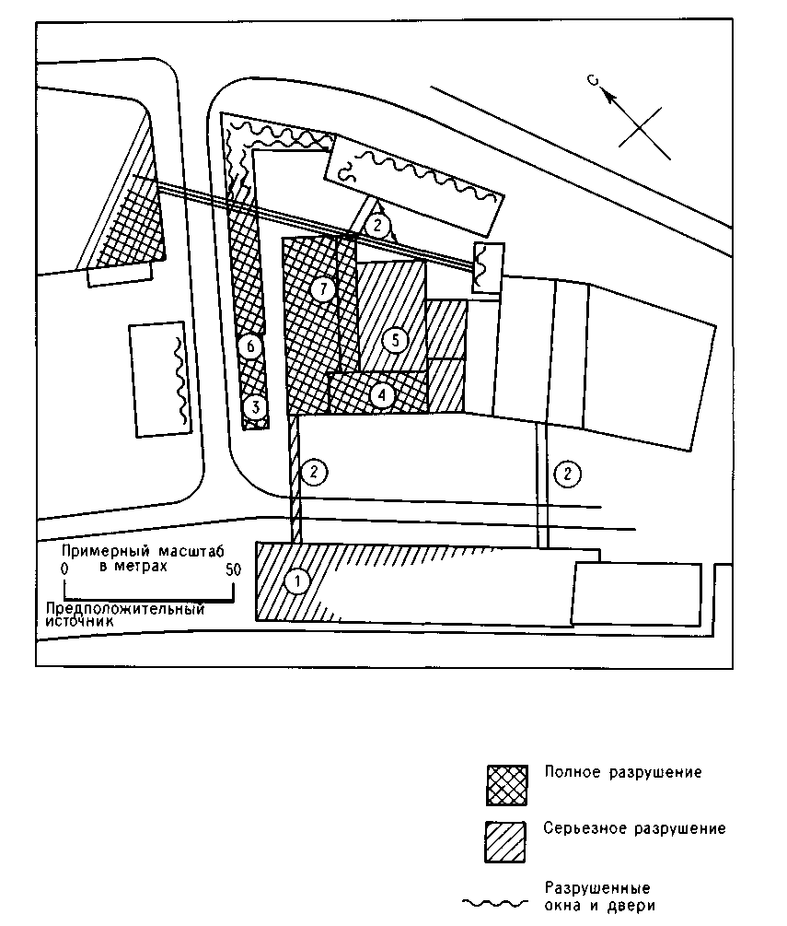
Рис. 13.1. План зоны разрушений для аварии 6 февраля 1979 г. в Бремене (ФРГ). На рисунке
цифрами обозначены : 1 - влагонепроницаемое зернохранилище; 2 - конвейерные мосты; 3 - административный блок; 4 - мельница; 5 - башни; 6 - лабораторные помещения; 7 - склад муки.

13.5. АВАРИЯ 2 МАРТА 1982 г. В ДАНБАРЕ (ВЕЛИКОБРИТАНИЯ)
2 марта 1982г. в 8ч 29 мин утра грузовой автомобиль, движущийся по автомобильной магистрали А1, пересекая населенный пункт вблизи Данбара, ударился в небольшое здание. Автомобиль перевозил 19т порошкообразной смолы, запакованной в пластиковые мешки. Столкновение привело к тому, что смола высыпалась из мешков и образовалось облако пыли; при замыкании электропроводки здания произошло возгорание. Затем последовал пылевой взрыв малой мощности, приведший к разбрасыванию мешков и их воспламенению. Горение смолы сопровождалось выделением вредных газообразных веществ. Ветер во время аварии имел направление в сторону моря, и увлекаемый им дым оказал воздействие на рыбака, находившегося в лодке в 1,5 км от берега.
Ближайшая пожарная станция располагалась в 46 км от места происшествия, поэтому пожарная бригада прибыла не сразу и пламя продержалось достаточно долго. Борьба с огнем велась при помощи пены и в последующем водяной пылью. Тушение водяными струями не производилось из-за боязни инициирования новых пылевых облаков, образование которых могло привести к взрывам.
В аварии никто не погиб, однако 2 жителя здания, водитель и 24 участника дорожного движения попали в госпиталь. Вероятно, такое большое число пострадавших обусловлено в основном (если не исключительно) токсичным действием дымов. Никто из пожарных не пострадал. Авария описана в [FP,1982a].

13.6. АВАРИЯ 10 ФЕВРАЛЯ 1973 г. В НЬЮ-ЙОРКЕ

(ШТ. НЬЮ-ЙОРК, США)
10 февраля 1973 г. на о. Стейтен в Нью-Йорке произошел взрыв в резервуаре, который ранее применялся для хранения СПГ. Подробное описание случая аварии содержится в [Davis,1979].
Из-за плохой герметичности резервуар, вместимость которого достигала 95 тыс. м3, находился в неисправном состоянии в течение года перед аварией. Для проведения ремонтных работ горючие пары были предварительно откачаны, после чего 42 рабочих начали ремонтно-восстановительные работы внутри резервуара. Резервуар представлял собой железобетонную конструкцию. Изоляционным материалом служил пенополиуретан, вся внутренняя поверхность резервуара была покрыта слоистым алюмопластом. В результате взрыва, происшедшего внутри резервуара, его стальная крыша была приподнята, после чего, как отмечено в [Davis,1979], она обрушилась вниз внутрь резервуара; под ее обломками оказались 40 человек, работавших у основания резервуара, все они погибли. Двоим рабочим, находившимся внутри резервуара на строительных лесах примерно в 20 футах от крыши резервуара, удалось спастись. После взрыва последовал пожар внутри резервуара, продлившийся несколько часов. На рис. 13.2 представлена схема данного резервуара.
Причины аварии вызвали серьезные споры. По мнению одних исследователей, первоначальное возгорание изоляционного материала, вызванное искрой и последовавшее в результате горения разложение материала привели к образованию облака горючего дыма, смесь которого с воздухом затем взорвалась. По мнению других, инициирующим событием послужило воспламенение природного газа, поглощенного внутренним покрытием резервуара и, возможно, земляной насыпью вокруг резервуара, из которой он затем просочился внутрь резервуара. Аварии также способствовало падение атмосферного давления незадолго до взрыва.

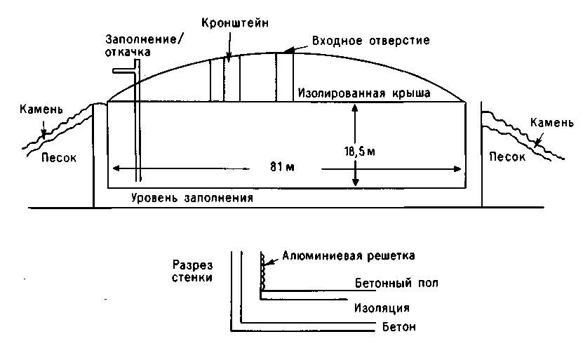
Рис. 13.2 Схематичный разрез резервуара, где произошел взрыв в ходе аварии 10 февраля 1973 г. в
Нью-Йорке (шт. Нью-Йорк, США).
Общим для обеих точек зрения является то, что топливом для пожара, последовавшего за взрывом, послужило внутреннее изоляционное пенопластовое покрытие и что во время проведения ремонтных работ внутри резервуара не соблюдались меры противопожарной безопасности. Для разрешения противоречий в двух мнениях необходимо подробно рассмотреть определенный временной интервал событий аварии. Неожиданность начального события вступает в противоречие с предположением о накоплении горючего пара в результате разложения изоляционного материала. По опыту тушения пожаров в жилых зданиях пожарные бригады знакомы со взрывами, вызванными выделением горючих паров, поскольку таким событиям предшествует выделение токсичного дыма удушающего действия. Точка зрения, что взрыв был слишком неожиданным, чтобы возникнуть при термическом разложении изоляционного материала, выдвинута д-ром Забетакисом из Американского бюро шахт (US Bureau Mines) при слушании дела в 1973 г. Невозможно игнорировать и то обстоятельство, что использование СПГ для ряда работ в США было прекращено за 30 лет до аварии в ответ на общественный протест, вызванный аварией 20 октября 1944 г. в Кливленде (шт. Огайо, США). Установка на оз. Стейтен представляла собой образец устаревшей технологии, в результате чего произошла вторая авария. Таким образом, признание природного газа причиной аварии могло усилить общественную критику и привести к официальному запрещению данной технологии. Поэтому беспристрастной оценки причин инициирующего события не производилось.

13.7. АВАРИЯ 24 ОКТЯБРЯ 1973 г. В ШЕФФИЛДЕ (ВЕЛИКОБРИТАНИЯ)
24 октября 1973 г. произошел взрыв в подземном резервуаре вместимостью 45 тыс. м3, расположенном на Эффингем-стрит в Шеффилде (Англия). Данный резервуар, принадлежавший газовому предприятию, был смонтирован из железобетона и эксплуатировался в течение 18 мес. Во время аварии внутри резервуара подрядчиком осуществлялись работы по его переоборудованию с применением резания материалов пламенем. В результате аварии погибли 3 чел. и 29 получили ранения, причем один из них - серьезные. Пострадавшими оказались рабочие некоторых соседних производств и жители города. Тело одного из погибших было снято с рабочих лесов на уровне 30 м над землей. Радиус разрушения составил около полукилометра; отдельные блоки массой до полутонны были выдавлены, 60 автомобилей разрушено. Бетонная крыша резервуара была подброшена вверх, перевернулась и обрушилась внутрь резервуара наружной стороной вниз.
Причиной взрыва в настоящее время считается неисправность в системе очистки резервуара от ранее хранимых веществ, главным образом продукта однократной равновесной перегонки, использовавшегося для получения газа. Это вещество с низкой температурой воспламенения было обнаружено в обломках. В соответствии с отчетом [HMCIF.1975] впоследствии из резервуара было извлечено около 200 кг продукта; из проведенных расчетов следует, что взрывчатая смесь в резервуаре образовалась в результате испарения около 350 кг вещества.
Источником воспламенения, по-видимому, стало оборудование для резки материалов пламенем.

13.8. АВАРИЯ 8 МАРТА 1979 г. В ЗАЛ. БАНТРИ (ИРЛАНДИЯ)
Первоначально авария на судне, находившемся в заливе Бантри (Ирландия), рассматривалась как пример крупного пожара, однако она сопровождалась сильным взрывом. Событие полностью описано в отчете [Whiddy Island,1980], который, по нашему мнению, представляет собой образец описания подобных событий.
Ранним утром 8 января 1979 г. нефтеналивной танкер "Betelgeuse" с общей массой груза 62 тыс. регистровых тонн (грузоподъемность 121 тыс. т), став на якорь в заливе Бантри у о. Уидди (Ирландия), загорелся, что позже стало причиной взрыва. В результате аварии погибло 50 чел.: вся команда судна, два пассажира и персонал пристани. Судно было полностью разрушено, пристань серьезно пострадала.
Действие ударной волны взрыва, по-видимому, было направленным.
Во время стоянки в порту судно было частично разгружено, а грузовые отсеки судна заполнены балластом. В отчете сделано заключение о неправильной установке балласта, в результате чего носовая и кормовая части судна в отличие от его средней части оказались более плавучими.
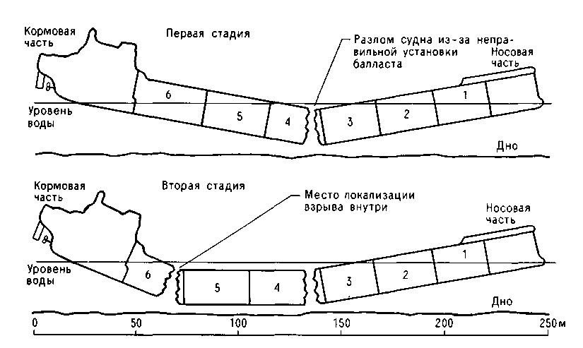
Рис. 13.3. Стадии разрушения судна в ходе аварии 8 марта 1979 г. в зал. Бантри (Ирландия).

На рис. 13.3 представлена схема различных стадий аварии.
Из-за этого, а также вследствие коррозии (размеры некоторых элементов уменьшились на 50%) палуба прогнулась, и по неустановленной причине произошло возгорание судна и развился крупный пожар. По истечении некоторого промежутка времени после прогиба палубы произошли взрывы в двух резервуарах балласта, что способствовало разлому судна в средней его части. Примерно через 30 мин после инициирующего события произошел сильный взрыв в одном из резервуаров кормовой части грузового отсека, освобожденного от жидкой нефти. Значительная часть этого резервуара массой около 500 кг была впоследствии обнаружена на острове Уидди примерно в 600 м от места аварии.
Сотрясение домов наблюдалось на удалении 4 миль от места взрыва, хотя некоторые свидетели, находившиеся в непосредственной близости, едва заметили это. Автор данной книги провел осмотр места аварии сразу же после нее и отметил отсутствие доказательств разрушения зданий на пристани от действия ударной волны.
Интересно, что в мае 1980 г. в Роттердаме произошел разлом танкера "Energy Concentration", вызванный выгибом средней части судна, что противоположно прогибу. Так же как и в случае с "Betelgeuse", причиной аварии послужила неправильная установка балласта. Однако в данной аварии пожара не произошло. В отличие от "Betelgeuse" на "Energy Concentration" имелось оборудование для защиты от загорания при помощи инертного газа.

13.9. НЕКОТОРЫЕ ЗАКЛЮЧЕНИЯ ПО СЛУЧАЯМ ВЗРЫВОВ В РЕЗЕРВУАРАХ
Прежде всего следует отметить, что современный уровень технологии хранения веществ таков, что заполнение оборудования горючими жидкостями, может способствовать возникновению взрывов, приводящих к жертвам и разрушениям.
Вероятность такого явления велика, когда резервуары полностью или частично не заполнены жидкостью. Данное утверждение справедливо для резервуаров со стационарной крышей (а также понтоном. - Ред.). Резервуарам с плавающей крышей такой недостаток присущ в меньшей степени при условии правильной эксплуатации.
Ударная волна взрыва стехиометрической смеси газа обычного углеводородного топлива соответствует 20 кг ТНТ на 1 тыс. м3 паровоздушной смеси в предположении, что 2,5% тепловой энергии горения переходит в энергию ударной волны.* Вопрос эквивалентности ТНТ и газового взрыва подробно рассмотрен в разд. 12.4.4.
Второе заключение состоит в том, что резервуары после использования в качестве хранилищ горючих жидкостей могут сохранять опасные свойства в течение нескольких месяцев и лет, эти свойства могут проявиться и после вывода из эксплуатации. Поэтому необходимо провести самые строгие испытания перед тем, как подвергать данные резервуары каким-либо обработкам с применением нагрева.

3.10. АВАРИЯ 18 АПРЕЛЯ 1982 г. В ЭДМОНТОНЕ (КАНАДА)
Взрыв этилена в здании в Эдмонтоне (Канада) произошел 18 апреля 1982 г., описание аварии приводится в книге [М&МД985] и сообщении [High,1982].
В здании компрессорной имела место утечка 220 - 5000 кг этилена в результате разрыва в арматуре прибора для измерения давления, вызванного усталостью металла, который находился под давлением около 10 ГПа. Утечка продолжалась в течение нескольких минут. Здание имело площадь примерно 30 • 15 м2 и высоту 10 м, т. е. объем его был около 4,5 тыс. м3. Норма вентиляции составляла около 8 объемов в час. Система сигнализации соответствовала уровню 50% от нижнего предела взрываемости. Само здание было разрушено в результате взрыва, так же как и соседняя операторная комната. В радиусе 7 км от места взрыва произошло разрушение стекол. Тротиловый эквивалент взрыва оценивается в 400 - 700 кг ТНТ. Ущерб составил около 22 млн. долл.

13.11. АВАРИЯ 23 МАЯ 1984 г. В АВБИСТЕДЕ (ВЕЛИКОБРИТАНИЯ)
Авария произошла 23 мая 1984 г. в 19ч 30 мин в большом по объему специальном подземном помещении насосной станции на берегу реки Уайр в Ланкашире. В результате взрыва воздушной смеси метана погибли 16 чел. из тех, кто в момент аварии инспектировал данное помещение, причем 8 из них скончались на месте происшествия, а остальные 8 - в госпитале. Из погибших трое были служащими Water Authority. В результате аварии пострадали все 44 чел., присутствовавшие в здании, т. е. 28 чел., оставшихся в живых, получили ранения. Многие из них серьезно пострадали от пожара, остальные - от обломков крыши помещения.
______________________________________________________________________________________
Доля энергии, перешедшая в энергию воздушной ударной волны, определяется, вообще говоря, режимом взрывного превращения смеси. Эта доля лежит в пределах 0 - 40 %. - Прим. ред.

Целью инспекции была проверка заявления местных жителей, утверждавших, что построенный 5 лет назад туннель длиной 12 км для отвода воды из реки Люн способствовал подъему воды в близлежащей реке Уайр. (На самом деле, оснований для подобных утверждений не было.) Из 36 чел. 44 являлись местными жителями, а 8 чел. - служащими компании.
Взрыв произошел после того, как для демонстрационных целей впервые за 17 дней были запущены насосы, расположенные в конце туннеля у реки Люн. Если бы соединительный туннель был заполнен водой, а это и предполагалось, вода бы тут же начала перемещаться по туннелю. Однако вода в туннель не поступила, и спустя 18 мин после начала работы насосов произошла вспышка, а за ней последовал взрыв. Крыша обрушилась внутрь помещения, в котором находились люди.
В ходе исследований, результаты которых изложены в отчете [H&SE,1985b], установлено, что причиной происшествия стало следующее: после включения насосы стали выбрасывать порции метано-воздушной смеси, которая накапливалась в туннеле. Насос работал вхолостую из-за открытого промывочного вентиля, предназначенного для отвода ила, что не предусмотрено установленным регламентом проведения работы. Конструкция помещения способствовала всасыванию всех растворенных в воде газов через решетчатый пол внутрь самого помещения. Причина возгорания не установлена, однако известно, что в помещении отсутствовало какое-либо запрещение курения.
Исследование бетонного туннеля выявило проницаемость его поверхностей для воды, однако требование непроницаемости отсутствовало в соответствующей документации. Последующие измерения показали, что туннель мог оставаться сухим при втекании в него ежедневно до 1 тыс. т воды. Благодаря геологическим условиям вода содержала растворенный метан (5-9 мг/л). (Экспертиза воды проводилась с применением радиоуглеродного метода.)
Моделирование событий, приведших к аварии, позволило установить, что в помещении может быть достигнут уровень концентрации метана, приближающийся к нижнему пределу воспламенения.
Главный урок случившегося события следующий: вода может выделять растворенный метан, особенно если его растворение произошло под землей, т. е. под давлением, и концентрация метана при нормальном давлении может стать выше нижнего предела воспламенения. Особый урок состоит в том, что удаление воздуха из туннеля должно осуществляться с помощью правильно разработанной вентиляционной системы, а не через помещения, в которых могут находиться люди.

13.12. АВАРИЯ 27 ИЮЛЯ 1943 г. В ЛЮДВИГСХАФЕНЕ (ГЕРМАНИЯ)
О подробностях аварии, происшедшей 29 июля 1943 г. в Людвигсхафене, мало что известно. В те годы у Германии были крупные людские потери как на восточном фронте, так и внутри страны, например, за день до указанной аварии Гамбург подвергся воздействию огненного шторма, приведшего к гибели 40 тыс. человек. В результате аварии в Людвигсхафене погибли 60 человек, но на фоне происходящих событий это происшествие оценивалось как второстепенное, пристальное внимание оно привлекло лишь в мирное время. Помимо этого существовала определенная цензура, препятствовавшая ознакомлению общественности с таким событием.
Первой публикацией, упомянувшей среди прочих данную аварию, стала работа [Stahl,1949], она является важным материалом при изучении статистики аварий. В данной публикации говорится следующее: "Совсем недавно в ходе событий последней войны, а именно 29 июля 1943 г., взрыв цистерны, содержащей 16,5 т смеси 80% бутадиена и 20% бутилена привел к гибели 57 чел. и ранению 439 чел.
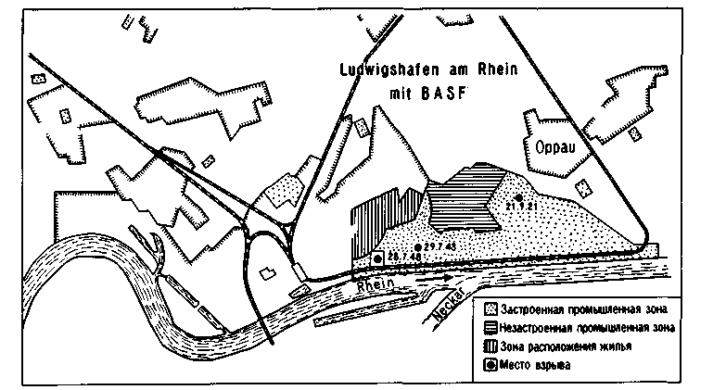
Рис. 13.4. Схематичный план предприятия компании BASF на момент аварии 27 июля 1943 г. в
Людвигсхафене (Германия).

В результате взрыва произошло полное разрушение зданий в окрестностях, ограниченных с севера Бунаштрассе, с востока Анилинфабрикштрассе, с юга Стиролштрассе и Диаминштрассе на западе" (рис. 13.5).
Прилегающие улицы могут быть точно идентифицированы на плане фабрики, опубликованном компанией BASF (рис. 13.6). Размеры квартала С.500 примерно следующие: 350 ∙ 100 м2 (1110 ∙ 330 фут2), или 35 тыс. м2 (370 тыс. фут2). Квартал находился примерно в 700 м (2300 фут) от ближайшей точки жилого массива Людвигсхафена и на расстоянии около 1000 м (3300 фут) от Маннгейма, расположенного за Рейном. На рис. 13.4 показана схема расположения эпицентров данного взрыва по сравнению со взрывом 1921 г. в Оппау (взрыв нитрата аммония). На плане (рис. 13.6) обозначены зоны серьезных разрушений от данного взрыва и от взрыва, происшедшего в
1948 г.

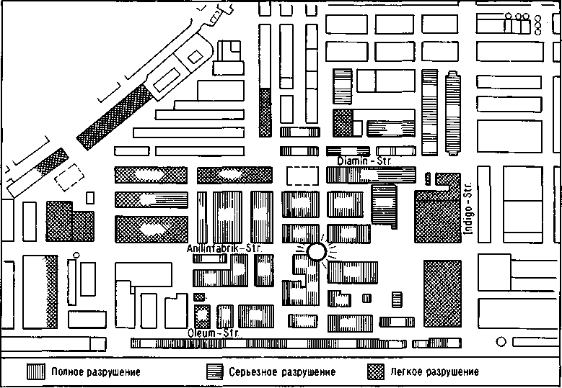
Рис. 13.5. Схема разрушений при аварии 27 июля 1943 г. в Людвигсхафене (Германия).

В работе [Giesbrecht,1981] рассмотрен случай аварии в Людвигсхафене и рассчитан уровень избыточного давления, необходимый для достижения аналогичной зоны разрушений зданий и конструкций. Источники информации о разрушениях не указаны, вероятно, данная информация собиралась компанией BASF. В соответствии с графиком 7 цитируемой работы можно предположить, что модель разрушения близка к случаю взрыва, происшедшего в 1948 г., однако зона разрушений меньше по сравнению с аварией в Фликсборо (рис. 8 той же работы).
Авторы цитируемой работы полагают, что авария 1943 г. произошла в результате гидравлического разрыва при нагреве под действием солнечной энергии поверхности цистерны; взрыв последовал через 10 - 25 с. В публикации также не указаны источники данной информации. Давенпорт [Davenport,1984] оценивает материальный ущерб от аварии в 53 млн. долл. (по курсу 1983 г.).

13.13. АВАРИЯ 28 ИЮЛЯ 1948 г. В ЛЮДВИГСХАФЕНЕ (ГЕРМАНИЯ) 13.13.1. ОБЩАЯ КАРТИНА АВАРИИ
Авария, случившаяся ровно через 5 лет после аварии 1943 г., считается некоторыми исследователями во многом аналогичной предшествующей, поскольку она обусловлена той же причиной, что и предыдущая авария -гидравлическим разрывом. Оба раза гидравлический разрыв происходил в результате нагрева под действием солнечной энергии поверхности переполненной цистерны, которая на этот раз содержала диметиловый эфир. Однако, как будет показано ниже, эта специфика никоим образом не сказалась на развитии событий.
В отличие от предыдущего случая по данной аварии имеется доступная информация: отчет [Stahl,1949], публикация [BASF.1948], работа [Giesbrecht,1981], материалы компании BASF, включая фотографии.
Исходные данные следующие: взрыв железнодорожной цистерны произошел 28 июля 1948 г. на предприятии компании BASF в Людвигсхафене. Цистерна находилась на Анилинфабрикштрассе в точке, расположенной между зданиями, позже обозначенными Lu21 и Lu47. Цистерна получила крупные повреждения, в результате чего произошла полная потеря ее содержимого - 30,4 т (66,9 тыс. фунтов) диметилового эфира. В результате взрыва парового облака погибли 207 чел. и 3 808 получили ранения, из них 500 - серьезные. Возраст погибших - от 15 до 65 лет, в основном мужчины. Жертвы за территорией предприятия отсутствуют. Схема распространения разрушения показана на рис. 13.5, сравнение зон разрушений при авариях 1943 и 1948 г. сделано на рис 13.6, где обе зоны представлены на современном плане города, подготовленном компанией BASF. Размер зон разрушений двух взрывов не дает необходимой информации, однако большее разрушение при аварии 1948 г. соответствует большему количеству жертв.

13.13.2. ОТЧЕТ ОБ АВАРИИ
Отчет [Stahl,1949] подготовлен группой из трех исследователей и, по всей видимости, служит цели - скрыть истину. По окончании второй мировой войны рассматриваемая территория была оккупирована. Группу, проводившую расследование, возглавлял инженер горного дела Сталь из Вашингтона. Другими членами группы являлись: профессор химии университета г. Майнц Штрассман, профессор фармацевтической химии университета г. Нанси Ришар. Автор этой книги смог ознакомиться только с материалами самого отчета, но не с его приложениями. Однако можно предполагать, что если какая-либо информация решающего значения отсутствует в отчете, то ее нет и в приложениях.
На основе анализов обычных проб, взятых из цистерны, позже обнаруженной среди обломков аварии, в отчете сделан вывод о том, что цистерна была заполнена чистым диметиловым эфиром, следы пероксидов не обнаружены. На основе проведенных анализов также исключается наличие заметного количества несконденсированного газа, имевшегося в паровом облаке. Таким образом, возможны два варианта объяснения причин повреждения цистерны : а) цистерна была переполнена, и при ее нагреве под действием солнечной энергии произошел гидравлический разрыв; б) разрыв произошел под действием давления пара внутри цистерны, что объясняется дефектом ее конструкции. В итоге исследователи остановились на первом варианте, который в настоящее время считается официальной причиной аварии.
Для обоснования первого вывода реальный объем цистерны из-за неправильного ее изготовления полагался равным 48 145 л (10,6 тыс. галл.), что на 4% меньше номинального объема- 50200л (11,1 тыс. галл.). В отчете не приведены какие-либо доказательства данного предположения. (Указанная мера жидких и сыпучих веществ - галлон - английская, не американская.) Данное допущение было сделано после проведения ряда неудовлетворительных подсчетов, в результате чего комиссия была вынуждена заключить следующее: если объем цистерны действительно равнялся 50,2 м3, то температура содержимого должна была составлять 55°С при условии, что резервуар полностью заполнен жидкостью. По мнению исследователей, эта температура оказалась слишком высокой, вместо этого авторы отчета предположили более реальную величину 40°С. Поэтому резервуар, полностью заполненный жидкостью при этой температуре, должен иметь объем на 4% меньше номинала.

13.13.3. СЛАБЫЕ МЕСТА В АРГУМЕНТАЦИИ
Детальный анализ отчета наводит на мысль о наличии слабых мест в аргументации. Важную роль для понимания всего происшествия играет плотность жидкого диметилового эфира при температуре 20 - 55 °С. Это значение отсутствует даже в современных справочных изданиях. Авторы отчета в этом случае полагаются на данные, полученные лабораториями компании BASF применительно к целям расследования. Результаты вычислений в виде плотностно-температурной зависимости представлены на рис. 13.9. На основе указанной зависимости в отчете определяется процентное отношение незаполненного объема к общему объему цистерны при температуре 40 °С. Оно оказалось равным 4,3%. Сравнение полученной величины со значением, регламентированным правилами German Pressurised Gas Regulations и равным при той же температуре 5%, позволило сделать вывод о переполнении цистерны.

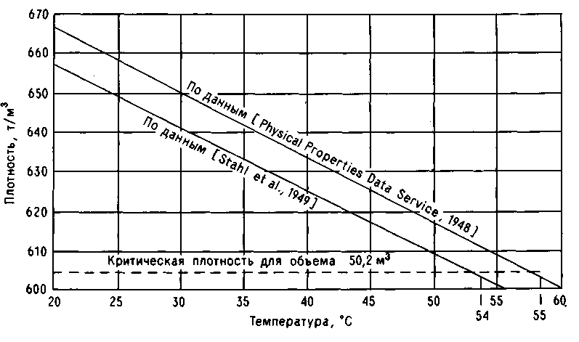
Рис. 13.9. График зависимости плотности диметилового эфира от температуры.

Однако в соответствии с другим критерием, регламентированным теми же самыми правилами, 1кг диметилового эфира занимает объем 1,65л. Максимально возможная масса диметилового эфира, равная 30 380 кг, должна была иметь объем 50127 л. Так как номинальная вместимость цистерны составляла 50 200 л, цистерна в соответствии со вторым критерием не была переполнена.
Однако остается вопрос, насколько справедлива примененная для расчетов зависимость плотности от температуры вещества. На рис. 13.9 для сравнения приведен график зависимости плотности жидкой фазы диметилового эфира от температуры, заимствованный из публикации [PPDS.1984], данные которой считаются наиболее точными. Если подставить их в вычисления, проведенные в отчете [Stahl,1949], получится значение более 5%, другими словами, резервуар недогружен. По всей вероятности, оба критерия представляли альтернативные способы выражения одного и того же закона и основаны на плотности диметилового эфира, равной 0,636 т/м3 при температуре 40°С, что соответствует данным [PPDS.1984]. Необходимо также отметить, что в ходе настоящего анализа использовались усредненные значения. Авторы отчета достаточно осторожны при оценке пределов погрешностей используемых величин, однако они сделали вывод о том, что даже суммирование погрешностей существенно не повлияет на полученный вывод.
13.13.4. ТЕМПЕРАТУРА РАЗРЫВА ЦИСТЕРНЫ
Для определения температуры, при которой происходит разрыв цистерны, в цитируемом отчете на основании графической зависимости плотности от температуры проведен расчет, согласно которому при полном заполнении цистерны жидкостью при температуре 55°С ее плотность составит 0,605 т/м3.
Согласно публикации [PPDS.1984], такая плотность соответствует температуре 58°С. Необходимо также учесть, что перед разрывом происходило расширение стенок цистерны, что увеличивает оценку температуры еще на 3°С. Авторы отчета полагают нереальным нагрев всей массы содержимого цистерны до такого уровня температуры и считают возможным достижение температуры лишь порядка 40°С. Однако разрыв цистерны при соответствующем уровне давления возможен только в случае частичного ее заполнения, хотя фактические данные, подтверждающие эту гипотезу, отсутствуют. Авторы отчета высказывают предположение, что разрыв цистерны при температуре 40°С мог произойти в том случае, если ее вместимость составляла 48 824 л. Однако при этом она должна быть полностью заполнена жидкостью при температуре 37°С. По данным работы [PPDS.1984] при температуре 37°С плотность жидкости составляет 0,642 т/м3, что отвечает объему 47 300 л.
Тем не менее маловероятно, чтобы в июньский день в Людвигсхафене температура всего количества содержимого цистерны достигла 40°С. Цистерна была защищена от прямых солнечных лучей деревянным экраном, поэтому более вероятно предположить, что температура вещества равнялась максимальной температуре воздушного пространства, т. е. максимальной температуре в тени. Необходимо также помнить, что цистерна была ориентирована с севера на юг, что соответствует минимальной площади нагрева под действием солнечной энергии в середине дня.
Авторы отчета указали на необходимость проведения экспериментов по определению скорости нагрева аналогичного резервуара, однако их не выполнили. Если бы они осуществили предполагаемые эксперименты, то убедились бы в том, что температура всего объема меньше максимальной температуры в тени, поскольку для переноса тепловой энергии необходим градиент температуры.
Несмотря на то что для обоснования предлагаемой гипотезы необходимо в первую очередь рассмотреть реальные метеорологические условия во время аварии, в отчете не указано значение температуры в тот день, хотя подобная информация вполне доступна. Автор настоящей книги получил информацию о температуре в тени 28 июля 1948 г. для Маннгейма, который расположен на другой стороне реки. Согласно публикации [GDWR.1948], она составила 31°С в 12 ч дня и 30°С в 18 ч вечера, максимальное значение температуры 32°С.
Следовательно, предложенное в докладе значение температуры всей массы содержимого цистерны, равное 40°С, является завышенным. Более вероятная величина - около 29°С, что обеспечивает градиент температур между воздушной средой в тени и жидким содержимым цистерны. Однако по рассмотренным ранее причинам цистерна должна быть полностью заполнена при температуре на 3°С меньше, чем температура, при которой происходит ее разрыв. Таким образом, она должна быть заполнена при 26°С. Основываясь на значениях плотности, приведенных в публикации [PPDS.1984], можно сказать, что объем, занимаемый веществом, при полном заполнении цистерны составит 46 170 л, что соответствует только 91,9% от общей вместимости цистерны.

13.13.5. МЕТАЛЛОВЕДЧЕСКАЯ ЭКСПЕРТИЗА
Авторы доклада представили материалы об аварии на металловедческую экспертизу профессору Штуттгартского технологического университета Зибелю. Он отметил, что цистерна была изготовлена с применением водно-газовой сварки, впоследствии вышедшей из употребления; повреждение цистерны образовалось вдоль продольного сварного шва (около 80% всей его длины). И хотя прочность сварного шва обычно составляет не менее 90% прочности металла, не затронутого сваркой, имелись отдельные участки сварного шва, прочность которых была меньше указанной величины. Далее процитируем профессора Зибеля: "Наличие таких слабых мест может служить объяснением разрыва стенок резервуара". В отчете [Stahl,1949] следующим образом подытожены представленные заключения металловедческой экспертизы: "Разрыв резервуара, очевидно, можно объяснить трещиной, образовавшейся в одной из точек на верхней части продольного шва. Это могло произойти в результате воздействия давления, которое находилось в нормальных пределах; разрыв мог продолжаться вдоль шва, поскольку прочность его немного слабее, чем прочность самого материала. Механические испытания на прочность... не позволили точно определить, что произошло на самом деле".
Хотя абсолютной определенности в данном вопросе нет, гипотеза профессора Зибеля более реальна, чем предположение о том, что цистерна имела размеры меньше номинальной величины.
Определенное внимание в отчете привлек вопрос, связанный с историей данного резервуара. Между прочим упоминался тот факт, что она пострадала в результате аварии, происшедшей за год до этого во Франции, в ходе которой вышли из строя вентили цистерны. Никаких расследований аварии не проводилось. Впоследствии цистерна принадлежала предприятию, выпускающему аммиак, и в надписи на цистерне по-прежнему значилось: "Наибольшая масса при заполнении жидким аммиаком - 26,8 т" [Stahl,1949]. Данная информация свидетельствует о том, что цистерна могла использоваться для транспортировки не только диметилового эфира, но и других веществ, каким, например, был безводный аммиак. В настоящее время стало известно, что это вещество способно воздействовать на хрупкостные свойства некоторых сталей [CIA.1975].

13.13.6. ВЫЛО ЛИ ЛОГИЧНЫМ ЗАКЛЮЧЕНИЕ АВТОРОВ ОТЧЕТА?
По нашему мнению, выводы отчета не были логично обоснованы. Вероятно, исследователи смогли убедить самих себя в том, что авария цистерны не могла произойти в результате обычных условий ее эксплуатации, хотя она и пострадала ранее в ходе другого происшествия. Имелась возможность проверить гипотезу о разности между реальными размерами цистерны и их номинальным значением путем соответствующего измерения обломков, однако таких попыток, по-видимому, не было. К тому же трудно поверить в то, что в течение 19 лет эксплуатации цистерны никто не подозревал о наличии подобного несоответствия. В лучшем случае такую точку зрения о 8%-ном отличии ее размеров от номинала можно считать лишь гипотезой, в доказательство которой не было предоставлено фактических данных.
Иное объяснение причины аварии, связанное с трещиной в ее конструкции, вполне согласуется со сведениями о жаркой погоде в день аварии, в результате чего давление внутри цистерны превышало обычный уровень, что могло привести к ее разрушению.
Полученные выводы обусловлены недостаточностью необходимой информации. Возможно, существуют и другие материалы помимо отчета [Stahl,1949], в которых независимо от данной публикации сделаны аналогичные выводы. Результаты отчета, вероятно, могли послужить толчком для проверки размеров существующих цистерн, в ходе проверки могли быть выявлены несоответствия, что в свою очередь стало бы лишним свидетельством справедливости выводов отчета. Если такие свидетельства и существуют, они не стали достоянием автора.

13.13.7. ВЗРЫВ ПАРОВОГО ОБЛАКА
В отчете [Stahl,1949] представлено описание последовательности событий, составленное на основе свидетельских показаний, в которых отмечались свистящий звук, характерный для пара, выпускаемого локомотивом, и появление коричнево-белого облака перед основным взрывом. Авторы отчета считают, что имели место два химических взрыва. Первый - незначительный - произошел снаружи и перевернул цистерну, вызвав ее разрушение, после чего последовал основной взрыв. Имеющийся опыт показывает, что цистерна не обязательно должна быть перевернута в результате химического взрыва. Свистящий звук может объясняться начальным образованием трещины, а разрушение цистерны обусловлено последующим ее разрывом под действием давления. Однако необходимо отметить, что, хотя в отчете проведен детальный анализ по многим аспектам, в нем отсутствуют какие-либо попытки проанализировать само явление взрыва. Это явление сравнивают со взрывом фугасного снаряда, несмотря на то, что при этом не образуется воронки. Как отмечалось выше, в работе [Giesbrecht,1981] проведен анализ модели разрушения для данного случая аварии (в [Stahl,1949] приводится большой объем информации по данному вопросу), представленной на рис. 4.7 цитируемой работы; согласно модели, тепловая энергия в процессе горения составила 854 ГДж. Сделан вывод о том, что максимальный уровень избыточного давления в ходе аварии не превышал 0,05 МПа.
Согласно Давенпорту [Davenport, 1984], материальный ущерб составил около 25 млн. долл. (по курсу 1983 г.), что в два раза меньше, чем при аварии 1943 г., хотя площадь зоны разрушения была такова, что число жертв на ней могло быть в 4 раза больше. ТНТ-эквивалент по расчетам равен 20 - 60 т. Площадь зоны полного разрушения составила около 40 тыс. м2 (в 1943 г. - 35 тыс. м2), а с учетом площади зоны серьезных разрушений - 300 тыс. м2.

13.13.8. ГИПОТЕЗА ГИДРАВЛИЧЕСКОГО РАЗРЫВА
Из всего предшествующего анализа можно сделать такой главный вывод: гипотеза гидравлического разрыва более реальна по сравнению с предположением, что при определенных обстоятельствах авария резервуара, находящегося под давлением, может произойти при обычных условиях его эксплуатации (пусть даже и в конце гарантируемого периода работы). Ввиду большей убедительности первой гипотезы ее следует подвергнуть серьезному обоснованию. По нашему мнению, доказательств в случае аварии в Людвигсхафене в 1948 г. явно недостаточно.

13.13.9. НЕКОТОРЫЕ ОБЩИЕ ЗАКЛЮЧЕНИЯ
Наиболее серьезные последствия аварий связаны с общепринятой в настоящее время точкой зрения, что значительные разрушения, вызванные действием избыточного давления после возгорания парового облака, происходят в случае наличия зданий и иных препятствий, что приводит к возникновению турбулентности и появлению условий ограничения пространства. Промышленный ландшафт в Людвигсхафене во многом подтверждает эту точку зрения. Без сомнения, очень большие людские потери связаны с высокой плотностью людей в окрестностях места происшествия. В настоящее время такая высокая плотность людей не допускается.

13.14. АВАРИЯ 9 ДЕКАБРЯ 1970 г. В ПОРТ-ХАДСОНЕ (ШТ. МИССУРИ, США)
Взрыв парового облака, случившийся 9 декабря 1970 г. в Порт-Хадсоне (шт. Миссури, США), последовал в результате разрыва трубопровода с жидким пропаном. Происшествие могло стать самым крупным за всю историю случаем взрыва парового облака, однако оно произошло в малонаселенном районе города и взрыву предшествовал определенный период времени, позволивший эвакуировать некоторое количество жителей. В результате аварии жертв не было, за исключением получивших легкие травмы. Хотя данное событие ранее охарактеризовывалось как детонация, однако в настоящее время оно расценивается как дефлаграционное превращение, вызванное взрывом внутри здания.
Поскольку авария трубопровода классифицируется в США как авария при транспортировке, ее расследование проводил Национальный совет по безопасности на транспорте (NTSB), а в дальнейшем Американское бюро шахт (USBM) [Burgess,1972]. Описание данного случая аварии имеется в работах [Gugan.1979; Wiekema.1972].
В публикациях организаций, проводивших расследования, используется термин "детонация"; он появляется и в более поздней работе: "Разрушения в Порт-Хадсоне несомненно вызваны детонацией". В работе [Gugan,1979] автор выражает сомнения по этому поводу и предпочитает интерпретировать происшествие как дефлаграционный взрыв. Аналогичные сомнения выражены и в публикации [АСМН.1979]. Возможно, в начале 70-х годов понятие детонации трактовалось менее определенно, чем сейчас. В [WPN.1984] дано следующее определение: "Детонация - это взрыв, обусловленный чрезвычайно быстрым развитием химической реакции вещества, в котором фронт реакции продвигается в сторону части вещества, не участвующей в реакции, со скоростью, большей, чем скорость звука".*
Механическая причина взрыва - разрыв 8-дюймового (200 мм) трубопровода, по которому осуществлялась транспортировка пропана под давлением 6 МПа. После разрыва трубопровода прошло 20 мин до возгорания, что позволило окружающим переместиться на безопасное расстояние.
Авторы публикаций согласились с выводом, согласно которому возгорание произошло в результате проникновения пара в здание склада, сооруженного из бетонных блоков и расположенного в 300 м от места утечки по направлению ветра. В здании находилось оборудование для глубокого охлаждения, и, вероятно, искровой разряд термостата привел к возгоранию. Само здание было разрушено, по всей вероятности, в результате первого взрыва. Ни одно из прилегающих к месту аварии зданий не было полностью разрушено в отличие от аварии 28 июля 1948 г. в Людвигсхафене (Германия) и аварии 1 июня 1979 г. в Фликсборо (Великобритания).
По оценке операторов количество разлившейся жидкости из трубопровода составляло примерно 750 баррелей, или 60 т. Несомненно, не все количество разлившегося вещества участвовало во взрыве, часть его рассеялась в воздухе до концентрации меньше нижнего предела воспламенения, а часть - до концентрации выше уровня верхнего предела воспламенения. В случае достаточно продолжительного процесса разлития в конечном итоге наступит такое состояние равновесия, при котором скорость разбавления вещества в воздухе до концентрации, при которой горение невозможно, становится равной интенсивности источника утечки. В отчете [Burgess,1972] оценивается стационарное состояние облака, при котором его размеры составляют 500 м в длину, 16 - 20 мв ширину, 4 - 7 м в высоту. Такое облако покрывает площадь около 6 тыс. м2.
Фактически версия о детонации в случае аварии в Порт-Хадсоне основана на показаниях очевидцев. В отчете [NTSB.1972] говорится следующее: "В 22 ч 44 мин произошел взрыв смеси пропана с воздухом, вызвав дважды гул; возгорание газообразного облака, находившегося в долине, произошло одновременно во всех его точках..." В отчете [Burgess,1972] приводятся показания очевидцев: "Примерно в 22 ч 44 мин вся долина осветилась. Свидетели происшествия отмечают отсутствие заметного временного интервала перед появлением теплового излучения, внезапная
_____________________________________________________________
*Разъяснение понятий "детонация", "дефлаграция", "быстрое превращение парового облака" дано в приложении I, где также указаны и различия между ними. - Прим. ред.
вспышка света сразу сопровождалась тепловым излучением. Почти одновременно последовало воздействие ударной волны. Так, одна из свидетельниц была сбита с ног в тот момент, когда шла между автомобилями. В этот момент она находилась в полумиле от центра облака воздушной смеси пропана".
Подобное описание не совсем точно. Не могло произойти одновременного воспламенения всего облака, так же как и мгновенного воздействия ударной волны на удалении полумили от места происшествия. Даже при скорости распространения, равной скорости звука, все 500-метровое облако могло быть охвачено взрывом через 0,5 -1 с, а воздействие ударной волны на удалении полумили произойдет примерно через 3 с. Кажется несомненным, что свидетели аварии не были способны со всей очевидностью установить, что произошла детонация. Инициирующее событие - ограниченный взрыв - по всей видимости, происходил в течение менее полусекунды, и именно это, вне всякого сомнения, стало причиной того, что "долина осветилась".
Чтобы обосновать факт детонационного режима быстрого превращения парового облака, необходимо доказать, что уровень избыточного давления в воздушной ударной волне соответствовал детонации, а не дефлаграции. В указанных ранее источниках доказательства этого отсутствуют. Как упоминалось ранее, единственное разрушение было вызвано ограниченным взрывом; здание, находившееся в непосредственной близости от предположительной точки зажигания, было частично разрушено, однако стены его не пострадали. Имевшиеся орнаментные структуры и ограждения, а также телеграфный столб остались нетронутыми. Воздействие на все остальные сооружения можно отнести к классу В разрушений. Число сооружений, предположительно зданий, находившихся в радиусе 1 мили от места аварии, считается равным 37 [Burgess,1972]. Соответствующая величина для аварии в Фликсборо составила 156 (исключая объекты на площадке промышленного предприятия).

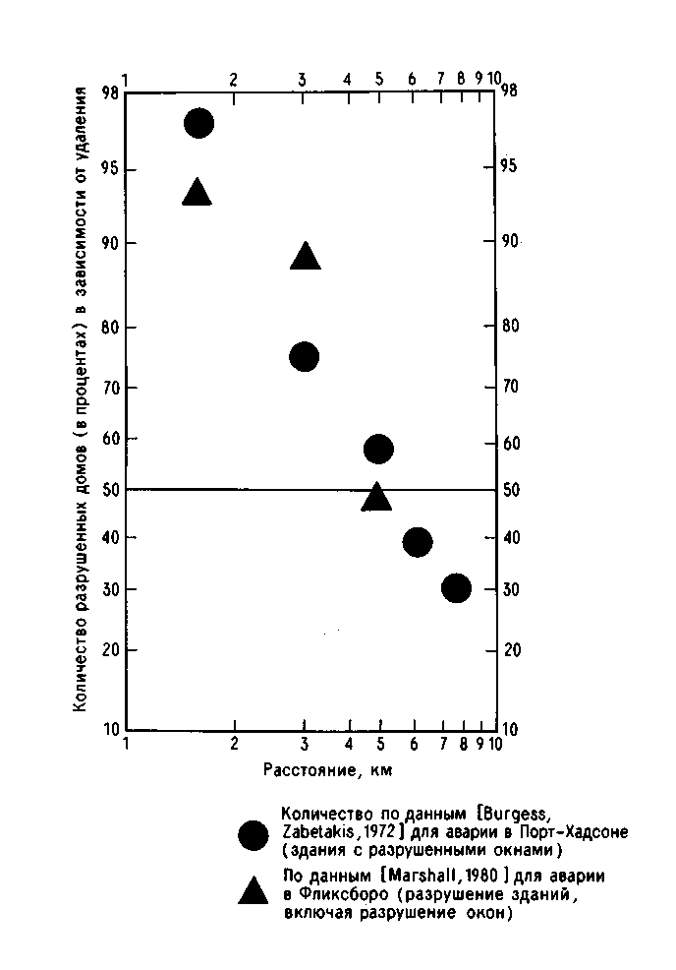
Рис. 13.10. Зависимость количества разрушенных домов (в процентах) от расстояния до эпицентра взрыва.

Среднее для Порт-Хадсона удаление 50% всех сооружений города составляет 3,4 мили (5,75 км). Автор настоящей книги отразил на диаграмме (рис. 13.10) количество (в процентах) разрушенных зданий вблизи места аварий в Порт-Хадсоне и в Фликсборо в зависимости от удаления.
(Данные о разрушениях для случая аварии в Фликсборо взяты из [Humberside Police,1974].) Данные рис. 13.10 позволяют предположить, что разрушения рассматриваемого случая аварии отличаются от разрушения при аварии 1 июня 1974 г. в Фликсборо (Великобритания), которая повсеместно признана как случай дефлаграции. На рис. 13.11 представлена схема местности
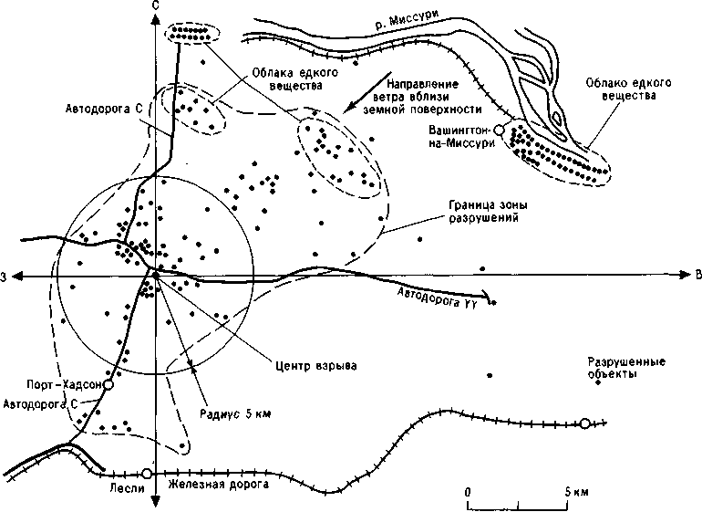
Рис. 13.11. Схема зоны разрушений для аварии 9 декабря 1970 г. в Порт-Хадсоне
(шт. Миссури, США).
(создана на основе [NTSB.1972]), на которой показаны зоны, подвергшиеся воздействию взрыва. На схеме видны не связанные с зоной основного разрушения участки, на которых воздействие взрыва было особенно сильным. В публикации такие участки обозначаются как "каустические поверхности", появление которых связано с фокусирующими эффектами, обусловленными отражениями.
Вопрос, связанный с ТНТ-эквивалентом взрыва, достаточно подробно обсуждался, и предлагаемые разными авторами значения находятся в разумном соответствии. В отчете [NTSB,1972] приведена величина порядка 45т, с чем соглашаются авторы [Burgess, 1972]. В работах [Gugan,1979; Davenport,1984J представлены близкие величины.
Используя методику, основанную на сравнении зон легкого разрушения [Marshall, 1980], автор настоящей книги оценил величину ТНТ-эквивалента в 64 т. Данная методика базируется на допущении, что площадь зоны легкого разрушения пропорциональна величине ТНТ-эквивалента в степени 2/3. Поскольку зона легких разрушений при аварии в Порт-Хадсоне была в 1,6 раза больше аналогичной зоны для случая аварии в Фликсборо, ТНТ-эквивалент в первом случае в 1,63/2 раз превышает ТНТ-эквивалент другой аварии. Если ТНТ-эквивалент аварии в Фликсборо принять равным 32 т, тогда разрушения в случае аварии в Порт-Хадсоне можно считать вызванными наземным взрывом ТНТ-эквивалента величиной 32 ∙ 2,02 ≈ 64 т.
Для случая аварии в Порт-Хадсоне имеют место расхождения в оценке доли массы парового облака, участвующей во взрывном превращении. В работе [Davenport, 1984] эта доля полагается равной 7,5%. В отчете [Burgess, 1972] авторы, хотя и принимают значение ТНТ-эквивалента равным 50 т и массу разлития равной 750 баррелям вещества, однако отмечают, что гораздо меньшее количество вещества, чем указанное, будет участвовать во взрывном превращении, ибо ко времени превращения облако паров будет находиться уже в равновесном состоянии. По известному количеству пропана, находящегося в равновесном состоянии, доля участвующей в превращении массы оценивается величиной порядка 20%. Если сравнивать со случаем аварии в Фликсборо, то данная величина составит 5% от полной массы разлития или будет равной 13%, если сформируется равновесное состояние.
События в Порт-Хадсоне опровергают некоторые доводы тех исследователей, которые доказывали, что для достижения ускорения, необходимого для возникновения значительных уровней избыточного давления, обязательно наличие зданий, трубопроводов, резервуаров. Однако не вызывает сомнения тот факт, что инициирующим событием явился мощный ограниченный взрыв.
Масштаб разлития, предшествующего воспламенению в случае аварии в Порт-Хадсоне, был больше, чем в случае аварии в Фликсборо, поэтому величина ТНТ-эквивалента будет больше примерно в 2 раза.

13.15. АВАРИЯ 1 ИЮНЯ 1974 г. В ФЛИКСБОРО (ВЕЛИКОБРИТАНИЯ)
13.15.1. ОБЩАЯ ОЦЕНКА АВАРИИ
1 июня 1974г. в 16 ч 53 мин началась утечка циклогексана на предприятии фирмы Nypro в Фликсборо (Хамберсайд, Англия). Возгорание его привело к сильному взрыву, в результате которого погибло 28 чел. (мужчины), 36 чел., находившихся на территории предприятия, и еще 53 человека вне ее получили ранения. Большинство зданий, располагавшихся на территории предприятия, серьезно пострадали, причем те из них, в которых размещались операторная комната и основные служебные помещения, были полностью разрушены. Серьезно пострадало оборудование предприятия. 1821 здание, 167 магазинов и различных учреждений, расположенных за территорией предприятия, были говреждены. Необходимо отметить, что если бы взрыв произошел во время работы предприятия, а не в пятницу во второй половине дня, количество жертв могло возрасти до уровня случая аварии 29 июня 1948 г. в Людвигсхафене (Германия). За взрывом последовал крупный пожар, описанный в гл. 9, вызвавший серьезные разрушения.
По поручению профсоюза, потерявшего в ходе аварии своих членов, автор настоящей книги посетил место аварии несколько дней спустя и, таким образом, имел возможность непосредственно убедиться во всех ужасах ее последствий.
13.15.2. ЛИТЕРАТУРА
Ни один из случаев аварий со взрывом парового облака не подвергался такому внимательному исследованию, как авария в Фликсборо. В течение 70 дней изучение обстоятельств происшествия проводила комиссия Public Inquiry, результатом работы которой стал отчет [Flixborough,1975]. Помимо рассмотрения технических аспектов аварии, автор настоящей книги провел анализ социальных и промышленных ее предпосылок, а также охарактеризовал отношение местных властей к случаю аварии [Marshall,1979a]. В работе [Grayson,1975] представлен анализ событий с позиций профсоюза, а в [Taylor, 1975] событие проанализировано с точки зрения управления им. Собраны мнения различных людей по поводу происшедшего события [Westgate,1975]. Публикация [Humberside Police,1974] представляет собой детальный отчет о человеческих жертвах и материальном ущербе, помимо этого работа содержит описание действий полиции в ходе аварии.
Имеется много технических публикаций, которые частично или полностью освещают события аварии, из них наиболее важной можно считать отчет [Flixborough,1975]. В работе [Gugan.1979] достаточно серьезное исследование аварии проиллюстрировано большим количеством фотографий. Такер и Уэбб [Tucker, 1975] провели анализ разрушений и сделали попытку установить зависимость между уровнем избыточного давления и удалением от места взрыва.
Имеется заключение о величине ТНТ-эквивалента взрыва [Sadee,1977]. Случай аварии подробно рассматривается в отчете [АСМН.1979], причем особое внимание уделено вопросу проектирования здания управления. 11 статей по различным аспектам данного случая аварии содержатся в публикации [IChemE,1976].

13.15.3. ОПИСАНИЯ СВИДЕТЕЛЬСКИХ ПОКАЗАНИЙ
Автор настоящей книги имел возможность 18 июня 1974 г. провести частное расследование аварии, интервьюируя членов профсоюза работников транспорта и разнорабочих, а также ассоциации научных работников, технического и управленческого персонала, работавших на предприятии фирмы Nypro. При анализе свидетельских показаний с очевидностью были выявлены четыре главных комплекса событий:
1) Приглушенный взрыв или шум взрыва. Звук слышали все свидетели
аварии.
2) 6 свидетелей показали, что звук сопровождался ревом или свистом. Сигнал пожарной тревоги стал неслышным. Об этом говорили 11 свидетелей. Последовал сигнал "Пожар в 25-м" (25А- номер квартала оборудования окисления циклогексана). Сигнал слышали 3 свидетеля. Около квартала 25А образовалось облако пара. Некоторые отмечали белый цвет облака; оно поднималось на месте расположения реактора №5. Один из свидетелей указывал, что облако имело форму гриба. Другие свидетельствовали о "паровой дымке", "колебаниях воздуха, подобных тепловым", "паровом облаке". В этот момент упал один из обломков.
3) Один из свидетелей аварии увидел "огневой шар", другой обнаружил
"пожар в квартале 25А", остальные говорили об "оранжевом зареве и
последовавшем пожаре в квартале 25А", "ослепительной вспышке света, похожей на вспышку водородной установки", "вспышке печи (риформинга) водорода", "языках пламени". Один из свидетелей следующим образом описывал события, последовавшие за первоначальным звуковым эффектом : "Взрыв облака пара, за которым последовал разлет осколков и начались пожары".
4) Несколько позже произошел взрыв, звук которого слышало большинство свидетелей, однако четверо из них лишь позже вспомнили об этом, поскольку в результате взрыва оказались на земле и не восприняли его звука.
Можно отметить некоторую несогласованность в оценке времени между указанными событиями. Некоторые свидетели говорили об интервале от "нескольких секунд" до "20 секунд" между событиями 1) и 4), однако большинство очевидцев единодушно свидетельствовало об интервале около 1 мин. (В докладе [Flixborough,1975] указан интервал времени в 2 мин.)
На основе представленных доказательств в отчете [Marshall,1974] сделан вывод: "Имеющиеся свидетельства хорошо согласуются с такой
последовательностью событий: а) разорвалась труба эстакадного моста между реакторами № 4 и 6 (это событие должно соответствовать приглушенному взрыву); б) пар начал вырываться из 28-дюймовых отводов реакторов № 4 и 6, вызывая свистящий звук, как при открытом клапане при выпуске пара; в) образовалось облако паров циклогексана, содержащее несколько десятков тонн вещества; г) источником возгорания облака послужила, вероятно, водородная установка; д) пламя достигло места расположения парового облака, в котором концентрация циклогексана была в пределах воспламенения; е) произошел сильный взрыв...; ж) взрывная волна и летящие осколки полностью разрушили лабораторию, операторную комнату, служебные помещения и вызвали серьезное повреждение других зданий; з) разрушение трубопроводов и резервуаров вблизи места взрыва способствовало появлению топлива для последующего интенсивного горения".
Материалы [Flixborough,1975] не противоречат данной последовательности событий.
Необходимо также отметить, что не было таких очевидцев аварии, которые, находясь либо на территории предприятия, либо за его пределами, могли бы наблюдать полную картину событий, происходивших в реакторной цепи, где, как было позже установлено, произошла утечка циклогексана.

13.15.4. ДАННЫЕ СУДЕБНОЙ ЭКСПЕРТИЗЫ
Доказательствами на судебном процессе могут служить исключительно неописательные свидетельства причин аварии, прежде всего - официальные заключения экспертов, сделанные на основании изучения обломков разрушения, анализа отснятого фильма или данных регистрирующих приборов. Если считать факт взрыва доказанным, то возникает вопрос о природе взрыва. По грубой оценке сила взрывной волны намного превосходила взрыв военного снаряда с обычным ВВ. Проводя сравнение с многочисленными видами снарядов времен второй мировой войны, у которых масса боеприпаса составляла порядка 0,8 т [Collier, 1976], можно сделать вывод о том, что масштабы разрушения в результате аварии в Фликсборо намного превосходили размеры разрушений, свойственные обычному оружию. Таким образом, весьма вероятно допущение, согласно которому ТНТ-эквивалент взрыва составлял десятки тонн. Конденсированные ВВ исключаются по двум причинам : а) данные вещества не хранились на территории предприятия; б) взрыв конденсированного ВВ привел бы к образованию воронки и серьезным разрушениям. Остается предположить взрыв газообразной фазы в условии ограничения пространства или без него. Взрыв (пара или пыли) в ограниченном пространстве исключается на том основании, что на территории предприятия отсутствовали здания с большими размерами, что могло бы привести к столь сильному взрыву. Таким образом, единственной возможностью следует признать неограниченный взрыв. Такой взрыв должен был охватить несколько тонн горючего пара, чтобы масштабы разрушения достигли уровня, соответствующего случаю аварии в Фликсборо.
Следовательно, необходимо обосновать интенсивную утечку вещества, иначе в противном случае она была бы заранее замечена операторами. Проведенное исследование позволило быстро установить наиболее вероятное место локализации источника утечки, представленное на рис. 13.13 (фотография пространства между реакторами № 4 и 6). (Причины образования бреши в цепи реакторов обсуждаются ниже.) Предполагаемым источником утечки стал поврежденный бай-пас, соединяющий резервуары реакторной цепи между двумя патрубками диаметром 28 дюймов (0,67 м).
Вся реакторная цепь содержала около 140 т циклогексана при температуре, на 70°С превышающей точку кипения вещества при атмосферном давлении. Разрушение трубопровода, очевидно, привело к мгновенному испарению вещества в атмосферу, причем количество пара определялось размером отверстия. Следствие не выразило сомнения по поводу того, что именно разрушение бай-паса стало причиной взрыва. Гораздо больше времени было потрачено на выяснение причины разрушения бай-паса. Этот вопрос рассмотрен ниже. На фотографии рис. 13.14 видна разрушенная часть бай-паса.
Момент времени, когда произошел взрыв, был установлен по различным источникам, один из них - часы, находившиеся на предприятии, которые остановились при отключении питания; другие источники - свидетельства жителей, для которых звук взрыва совпал с появлением помех на телевизионном экране. Доказательством также является регистрация атмосферных помех, произведенная в университете Лестера. Информация, отраженная в статье [Jones, 1974], свидетельствует о том, что при проведении экспериментов в университете были зарегистрированы сигналы незначительных возмущений в ионосфере. Данные возмущения имели место примерно в 17ч 00 мин над гор. Гейнсборо, спустя 48 с после которых последовали помехи, в 4 раза превышающие естественный фон. Измерительная аппаратура зарегистрировала вертикальные движения в ионосфере.

13.15.5. ПРИЧИНЫ АВАРИИ
Изначальная причина аварии, по мнению автора настоящей книги, была заключена в проекте предприятия. Объект технологического процесса, в котором произошла утечка вещества (квартал 25А), представлял собой установку окисления циклогексана, находящегося в жидкой фазе при температуре около 155°С под давлением около 0,9 МПа. Ввиду неблагоприятной кинетики реакции окисления процесс рассчитан на цепь из 6 реакторов. Перемещение вещества из одного реактора в другой происходило под действием гравитационных сил; из последнего реактора вещество перемещалось в горизонтально расположенный резервуар, имеющий такую же вместимость, как и каждый из реакторов. Реакторная цепь изображена на фотографии рис. 13.15 (порядок расположения реакторов - слева направо).
Заключительный резервуар не виден на фотографии, поскольку он располагался за цепью реакторов. Вместимость каждого реактора составляла примерно 20 т, таким образом, общая вместимость реакторной цепи, включая заключительный резервуар, была примерно 140 т. Проведенный нами подсчет процентного содержания чистого циклогексана при теоретически адиабатическом процессе мгновенного испарения дал значение ~ 40% всего количества (см. разд. 13.15.9). Следовательно, происшедшая утечка привела к образованию облака паров циклогексана массой 56 т. Возникли предпосылки катастрофы.
Стечение различных обстоятельств, которые более подробно рассмотрены ниже, привело к возможности возникновения аварии; чтобы иметь полное представление о всей цепи событий, необходимо ознакомиться с работой [Flixborough,1975].
Прежде всего 27 марта 1974 г. была обнаружена трещина в реакторе № 5. Как и у других реакторов, его конструкция представляла собой внешний кожух, изготовленный из 12-миллиметровой мягкой стали, покрывавшей внутреннюю обшивку из нержавеющей стали толщиной 3 мм. Из трещины во внутренней обшивке и внешнем кожухе, длина которой достигала 6 м, происходила утечка циклогексана из реактора № 5. Было принято решение изъять пятый реактор из цепи реакторов и замкнуть технологическую цепочку при помощи обходного трубопровода, установленного между реакторами №4 и 6. В отчете [Flixborough,1975] весьма скептически оценено решение возобновить технологический процесс без проверки наличия трещин в оставшихся реакторах при снятии предохранительных кожухов. После взрыва стало очевидным, что реактор № 6 также имел повреждение, хотя и менее значительное по сравнению с реактором № 5.
Таким образом, реактор № 5 был изъят и установлен на свободной площадке неподалеку от реакторной цепи для предстоящего ремонта. После этого выяснилось, что обходной трубопровод должен иметь изгиб, чтобы соответствовать разным уровням выходного патрубка реактора №4 и входного патрубка реактора №6. Кроме того, обнаружилось отсутствие трубы из нержавеющей стали с диаметром выходного патрубка реактора (28 дюймов, 0,67 м) и бай-пас пришлось изготавливать из трубы диаметром 20 дюймов (0,49 м). Эскиз конечного варианта трубопровода представлен на рис. 13.16.
Основная деталь системы, полностью выпавшая из поля зрения людей, ответственных за изготовление и подгонку обходного трубопровода, - наличие двух утолщенных сильфонов на концах выходного патрубка реактора №4 и входного патрубка реактора № 6. Наличие этих сильфонов в конечном итоге и обусловило разрушение обходного трубопровода. В соответствии со стандартом [BS.1971] необходимо следующее (далее цитируется по [Flixborough,1975]): "при

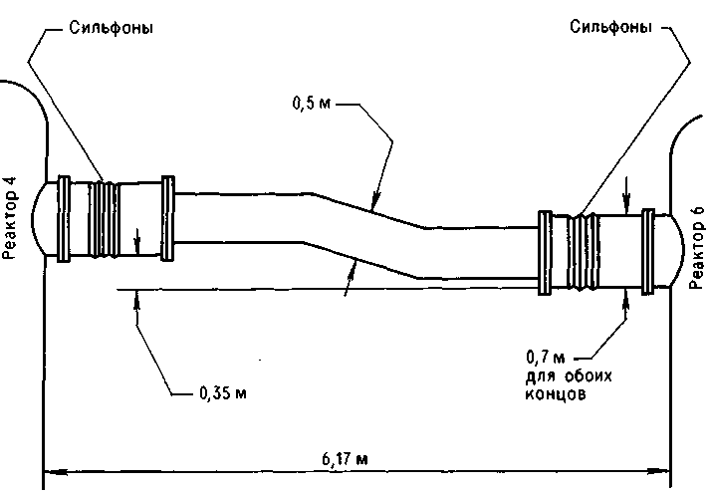
Рис. 13.16. Схема бай-паса.
наличии сильфонов установка трубопровода должна осуществляться таким образом, чтобы сохранялась их соосность, при этом закрепление трубопровода должно исключать возможность осевых нагрузок на сильфоны, обусловленных давлением текущей среды" (здесь, по всей видимости, вкралась опечатка, поскольку имеются в виду неосевые нагрузки.). Далее, "при использовании компенсаторов необходимо получить согласование у производителя на жесткое крепление и установку опор для примыкающих трубопроводов." Таким образом, мнение изготовителей однозначно. В работе [Teddington,1974] также говорится, что "между двумя участками крепления трубопровода можно использовать только один сильфон"; "между двумя участками крепления трубопроводов труба должна быть прямой". Позднее изготовители рекомендовали следующее: "Ввиду того, что сильфоны требуют точного закрепления, они непригодны для использования в трубопроводах, поднятых над землей"; и далее: "Только в исключительных случаях сильфоны могут применяться в трубопроводе между двумя участками крепления". На предприятии в Фликсборо участками крепления являлись места присоединения обходного трубопровода к реакторам, т. е. в данном случае трубопровод был поднят над землей, содержал более одного сильфона и не был прямым. К тому же в процессе эксплуатации обходного трубопровода не осуществлялось попыток установить контакт с его изготовителями.
Теддингтон [Teddington,1974] привлекает внимание к явлению "прогиба". Это особый случай повреждения стойки, имеющий место при наличии критического уровня нагружения, приводящего к ее выгибанию. Рис. 13.17 иллюстрирует это явление. Данные иллюстрации основаны на предположении, что воздействие давления в сильфоне приведет к росту осевого нагружения. В условиях механического ограничения сильфона при критическом уровне внутреннего давления он начнет прогибаться. Бели два сильфона одной системы не соосны, для прогиба потребуется меньший уровень внутреннего давления.

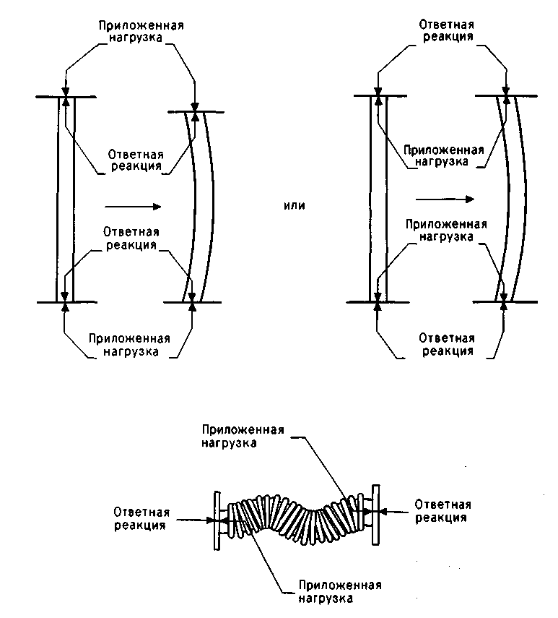
Рис. 13.17. Повреждение стойки при наличии критического уровня нагружения (явления "прогиба").

Были проведены тесты на точной копии трубопровода предприятия в Фликсборо. Данные тесты показали, что сильфон прогибается при уровне внутреннего давления воздуха порядка 9,8 кг/см2 (0,96 МПа), однако разрыв его происходит при давлении 14,6 кг/см2 (1,435 МП А). Тем не менее не два резервуара, а вся система заполнялась воздухом, так как система отсекалась от соседних резервуаров. Поэтому, когда происходил прогиб сильфонов, давление внутри системы уменьшалось из-за увеличения объема сильфонов. В реальных условиях эксплуатации такая ситуация невозможна, поскольку сжиженный газ находится под постоянным давлением вне зависимости от возрастающего объема системы. Испытание системы с изогнутыми трубопроводами, включающими сильфоны, не проводилось, поскольку это небезопасно. Тесты механических свойств модели трубопровода свидетельствуют о том, что выгиб трубы происходит при внутреннем давлении порядка 1,8 МПа. Согласно теоретической разработке [Flixborough,1975], при условии постоянства давления внутри системы, заполненной паром, динамика происходящих процессов может привести к разрыву сильфонов и трубопровода на уровне давления, близком к эксплуатационному уровню в системе.
На рис. 13.18 представлена диаграмма сил, способных развиваться в системе. Векторы сил, приложенных к двум сильфонам, лежат в разных плоскостях, вследствие чего к каждому сильфону оказывается приложенным крутящий момент сил. Величина моментов сил разная: в сильфоне, расположенном вблизи реактора № 4, направление силы тяжести противоположно направлению силы крутящего момента, в то время как в сильфоне, расположенном вблизи реактора №6, направление силы тяжести совпадает с направлением силы крутящего момента. Видимо, поэтому сильфон, расположенный вблизи реактора № 6, начнет изгибаться первым. Из фотографии (рис. 13.14) следует, что во время разрушения трубопровода происходило его круговое перемещение: конец трубопровода, который был присоединен к сильфону реактора №6, имевшего более короткий патрубок, оказался около реактора № 4.
Необходимо отметить, что для проведения детального анализа поведения всей системы, находящейся под нагрузкой, необходимо обладать достаточными знаниями в области инженерной механики [Newland,1975]. Прогиб сильфона, согласно тестам, произведенным на модели, произошел при уровне внутреннего давления порядка 0,96 МПа, в то время как безопасный уровень полагался равным 1,1 МПа, поэтому было бы вполне уместным выяснить, производились ли тесты для системы, находящейся под давлением, перед ее вводом в эксплуатацию и если производились, то каковы результаты.
В отчете [Flixborough,1975] критически оцениваются мероприятия, предпринятые руководством фирмы Nypro для осуществления испытаний системы под давлением порядка 0,9 МПа, т. е. при давлении нормального эксплуатационного режима. Согласно стандарту [BS.1971], гидростатические тесты необходимо проводить при уровне давления, в 1,3 раза превышающем расчетный режим (в данном случае 1,17МПа), т.е. выше безопасного уровня давления, составляющего 1,1 МПа. В отчете выражено мнение, что система не выдержала бы проведения испытаний по требованиям стандарта [BS.1971] и катастрофы удалось бы избежать.
Другой вопрос, вызвавший серьезную критику, - неудача руководства фирмы Nypro Works в вопросе обеспечения бай-паса необходимыми опорами. То, что было реализовано, являлось модификацией обычных строительных подмостков, установленных с целью заменить реактор №5 при монтировании бай-паса. Видимо, нет сомнений в том, что такая конструкция была способна выдерживать только силу тяжести самого трубопровода и его содержимого в процессе эксплуатации, что, по мнению руководства фирмы составляло все возможные нагрузки. В дальнейшем будет показано, что правильная установка опор позволила бы избежать аварии даже при неправильной эксплуатации всей системы.

13.15.6. ГИПОТЕЗА "ВОСЬМИ ДЮЙМОВ"
Основная часть отчета [Flixborough,1975] включает 39 страниц и 230 параграфов. 75 параграфов, или почти третья часть отчета, посвящены доказательству так называемой гипотезы "восьми дюймов". Ввиду ее особой важности, предположенной при судебном разбирательстве, необходимо подробно рассмотреть данную гипотезу, несмотря на то, что в конечном итоге она была отвергнута.
При проведении судебной экспертизы предметов, находившихся вблизи квартала 25А, помимо части согнутого бай-паса и разгерметизированных 28-дюймовых патрубков была обнаружена 50-дюймовая (1,25 м) трещина в трубопроводе диаметром 8 дюймов (0,2 м), изготовленном из нержавеющей стали и расположенном за реакторами. Трещина находилась на внутренней стороне изгиба трубопровода. Данный трубопровод являлся частью системы обогащения. Возможны два варианта: либо трещина образовалась после взрыва и не являлась причиной возгорания, либо, по мнению некоторых исследователей, она образовалась до основного взрыва и поэтому могла сыграть определенную роль в разрушении бай-паса. Необходимо отметить полное согласие экспертов в том, что только разрушение бай-паса могло объяснить столь крупный взрыв. Считается, что некоторые локальные горения могли ослабить стенки трубопровода до такого состояния, когда внутреннее давление в трубопроводе порядка 1,5 МПа вызвало его разрыв. Вырвавшаяся струя мгновенно испаряющейся жидкости привела к взрыву незначительного парового облака, избыточное давление которого обусловило ту нестабильность вблизи бай-паса, которая привела к результатам, отмечавшимся ранее.
Результаты металловедческого анализа представлены в работах [Cotrell,1976], а также частично в [Flixborough,1975]. Авторы первой из них пришли к выводу о возникновении трещины длиной 3 дюйма (75 мм) на внутренней поверхности трубопровода в результате охрупчивания цинкового покрытия, нанесенного разбрызгиванием расплавленного цинка перед оксидированием поверхности; 50-дюймовая трещина образовалась при расползании появившегося углубления, что в последующем завершилось пластической деформацией. Такая трещина могла образоваться не менее чем за 4 мин при температуре 950°С и внутреннем давлении 1,5 МПа. Отсюда ясно, что небольшой разрыв мог произойти до появления всей трещины, поскольку после ее появления уровень давления в трубопроводе становится слишком малым, чтобы способствовать разрыву.
Судебное разбирательство признало справедливыми выводы авторов работы [Cotrell,1976] ввиду малой вероятности какой-либо иной гипотезы.

13.15.7. КРИТИЧЕСКИЕ ЗАМЕЧАНИЯ ПО ПОВОДУ КОНСТРУКЦИИ РЕАКТОРНОЙ ЦЕПИ
Несмотря на то, что в выводах [Flixborough,1975] отмечается высокий уровень разработки установки предприятия фирмы Nypro, по нашему мнению, конструкции всей системы были присущи серьезные недостатки - наличие трубопроводов диаметром 28 дюймов на потенциально опасном предприятии. Хотя в качестве достоинства реакторной цепи отмечалась ее простота, она и стала причиной отсутствия железобетонных опор конструкции. В аналогичных системах с резервуарами, расположенными на поверхности земли, для перекачки технологической жидкости применяются насосы и датчики уровня. В этом случае диаметр соединительных трубопроводов должен быть не более 4 дюймов (100 мм). При этом производительность установки составляет 150т капролактама в день при потреблении около 120 т циклогексана в день с окислением 6% вещества за один цикл. Таким образом, скорость циркуляции равна 100 т/ч. В книге [Реггу,1973] делается вывод, что применение трубопровода диаметром 5 дюймов экономически обусловлено, хотя в некоторых случаях допускается диаметр 4 дюйма. Управление перемещением жидкости в трубопроводе осуществляется невозвратными клапанами за счет избыточного потока.
Судебное разбирательство явно не занималось поиском причин применения труб с диаметром, значительно превышающим номинальную величину. Применение изогнутых трубопроводов, по всей видимости, способствовало компенсации разности давления, что еще более уменьшало необходимость использования трубопровода с завышенным диаметром.

13.15.8. ТНТ-ЭКВИВАЛЕНТ ВЗРЫВА В ФЛИКСБОРО
13.15.8.1. ОБОСНОВАНИЕ НЕОБХОДИМОСТИ ДЕТАЛЬНОГО АНАЛИЗА
По мнению автора данной книги, необходимо достаточно подробно рассмотреть вопрос определения ТНТ-эквивалента взрыва в Фликсборо, что определяется следующими причинами: а) еще ни один из случаев взрывов парового облака не изучался столь подробно; б) анализ взрыва, происшедшего на предприятии в Фликсборо, может быть использован в качестве образца аналогичного анализа; в) при исследовании разрушений, связанных с взрывом парового облака, анализ выявляет многочисленные трудности оценки "выхода" энергии взрыва; г) анализ показывает, насколько неверными могут оказаться выводы, если не производить статистической обработки информации или ограничиваться исследованием частных случаев.

13.15.8.2. ИСТОЧНИКИ ИНФОРМАЦИИ
Отчет [Flixborough,1975] не содержит подробной информации о расчете ТНТ-эквивалента взрыва. Отчет ссылается на следующие источники информации:
1) Толкование ионосферных исследований [Jones, 1974].
2) Результаты работы организации Atomic Weapons Research Establishment
[Samuels.1974].
3) Барографические схемы, полученные на аппаратуре планера,
находившегося недалеко от места взрыва.
4) Доклад организации Safety in Mines Research Establishment [Roberts,1974].
Подытоживая информацию указанных источников, в отчете [Flixborough,1975] делается вывод о том, что ТНТ-эквивалент составляет 15 - 45 т. В отчете, однако, не уточняется, ТНТ-эквивалент какого именно взрыва имеется в виду: на поверхности земли или в воздухе? Между ними существует определенная разница: взрыв 1 т ТНТ в воздухе примерно эквивалентен взрыву 2 т ТНТ на поверхности земли, поскольку половина энергии взрыва на поверхности земли расходуется на образование воронки и сотрясение земли.
В соответствии с докладом [Cremer,1974] ионосферные исследования дают наибольшую величину ТНТ-эквивалента - 55 т.
Автор настоящей книги не имел возможности обратиться к отчету [Samuels,1974]. Однако позже эти авторы написали статью по аналогичной теме [Sadee,1977], поэтому можно полагать, что более поздняя работа, рассматриваемая ниже, содержит устоявшиеся мнения указанных авторов по данному вопросу. В цитируемой работе приводится величина ТНТ-эквивалента примерно 16т для воздушного взрыва (32 т при взрыве на поверхности земли).
Ссылаясь на источник, указанный в п. 3, автор работы [Gugan,1979] полагает величину ТНТ-эквивалента равной 18 т.
Мы не имели возможности также обратиться к материалам [Roberts,1974], однако те же выводы содержатся в докладе [Cremer,1974a], где обсуждаются применяемые методы расчета и отмечается, что к рассматриваемому типу разрушения наиболее применима модель воздушного взрыва. Величина ТНТ-эквивалента полагается равной 15 - 45 т.
Авторы доклада [Cremer,1974] также ссылаются на данные сигналов, зарегистрированных организацией Atomic Weapons Research Establishment (AWRE) (вероятно, сигналы получены с помощью подземных датчиков, применяющихся для исследования ядерных взрывов). Зарегистрированные возмущения от взрыва в Фликсборо сравнивались с возмущениями, возникшими при взрыве 110т нитроглицерина, происшедшем 14 февраля 1972г. на грузовом судне вблизи Корнуэлла. Результаты сравнения представлены в приложении 2 цитируемого доклада: случай аварии на предприятии в Фликсборо эквивалентен взрыву от 8 до 32 т нитроглицерина, что составляет 13,5 - 55 т ТНТ в случае наземного взрыва.
После отчета [Flixborough,1975] были опубликованы еще две работы: [Tucker,1977; Sadee,1977]; в них содержится информация о зависимости между степенью разрушения и расстоянием.

13.15.8.3. АНАЛИЗ, ПРЕДСТАВЛЕННЫЙ В ОТЧЕТЕ [TUCKER.1975]
В цитируемом отчете содержатся две группы данных (табл. 13.1): первая группа - информация о разрушениях, имевших место на территории предприятия (полное разрушение зданий и оборудования); вторая группа - информация о разрушениях, имевших место за территорией предприятия (в основном разрушение стекол зданий). В нем представлены также данные о корреляции, основанной на регрессионном анализе отношений логарифма уровня избыточного давления к логарифму расстояния от центра взрыва. Коэффициент регрессии находится в диапазоне 0,875 - 0,94. Коэффициент регрессии характеристики, изображенной на рис. 10.2, приближается к 1,44. Таким образом, в сравнении с конденсированным ВВ наблюдается значительное расхождение регрессий. Регрессии, отражающие степень разрушения на территории и за территорией предприятия также расходятся, причем более чем в 2 раза. Данное положение вещей противоречит точке зрения авторов работ [Phillips,1981; Luckritz,1977], которая, однако, не является непременно верной. Применение закона Хопкинсона при расчете ТНТ-эквивалента для рассматриваемого случая позволяет получить отношение порядка 10:1.
Результаты, полученные в цитируемом отчете, представлены на графике рис. 13.19. Видно, что разброс значений велик. В таблице приведены значения ТНТ-эквивалента для наземного взрыва (М), полученные следующим образом: из рис. 10.2 находилось приведенное расстояние, соответствующее уровню избыточного давления, затем определялась величина М для реального расстояния:
М = [ Расстояние/Приведенное расстояние ]3
На рис. 13.20 представлен график зависимости логарифма ТНТ-эквивалента от логарифма расстояния, составленный автором настоящей книги.
На рис. 13.20 заметен большой разброс значений характеристики, представленной в отчете [Tucker,1975]. Можно видеть, что примененный авторами цитируемого отчета метод расчета не позволяет правильно определить уровень разрушений за территорией предприятия: согласно их методике, разрушение за территорией предприятия соответствует величине ТНТ-эквивалента более 100 т. Граничные значения характеристики почти такие же, как в случае ядерного взрыва. Расчет среднего арифметического значения для разрушения на территории предприятия без учета трех точек, попадающих непосредственно в область локализации парового облака, дает 25 т ТНТ-эквивалента для наземного взрыва, что достаточно близко к расчетам, выполненным другими исследователями. Вероятно, те, кто занимался сбором данных, хотя и были достаточно опытными в вопросе сбора данных по

ТАБЛИЦА 13.1а. Некоторые характеристики аварии 1 июня 1974 г в Фликсборо (Великобритания) по [Tucker,1975]

На территории предприятия
Расстояние  (среднее),  м | Уровень избыточного  давления (среднее) |  | Приведенное  расстояниеа | ТНТ-  эквивалент,  т
Расстояние  (среднее),  м | кПа | бар | Приведенное  расстояниеа | ТНТ-  эквивалент,  т
70  90  90  105  120  130  130  150  150  155  170  170  175  200  200  210  210  220  225  230  240  240  240  255  260  260  290  300  350 | 69  28  21  51  34  28  48  69  17,5  24,5  21  41  21  14  28  28  48  24,5  24,5  14  15,5  18  21  34  21  17,5  14  9  10 | 0,69  0,28  0,21  0,51  0,34  0,28  0,48  0,69  0,175  0,245  0,21  0,41  0,21  0,14  0,28  0,28  0,48  0,245  0,245  0,14  0,155  0,18  0,21  0,34  0,21  0,175  0,14  0,09  0,10 | 40  65  80  47  59  65  48  39  90  71  80  52  80  105  65  65  48  71  71  105  96  88  80  59  80  90  105  145  135 | 5,4  2,62  1,42  11,14  8,40  8,00  20  57  6,6  10,0  9,6  35  10,46  6,9  29  33  83  29  32  10  15,6  20,3  27  80,7  34  24  21  9  17,5
 |  |  | Среднее: 22,6
а) По данным [Kingery,1962].
разрушениям, вызванным пожаром, не провели достаточную экспертизу данных касающихся степени разрушений и уровня избыточного давления. Это могло повлиять и на методологию исследователей, изучавших другие случаи аварий например катастрофы в Декейторе.
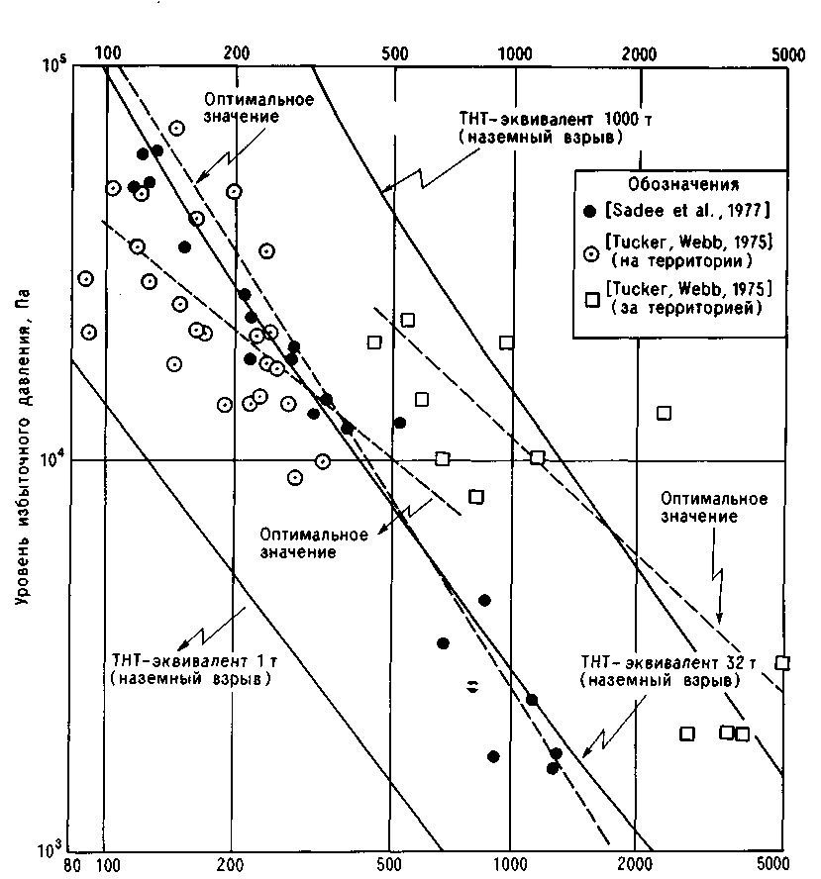
Расстояние от центра взрыва, м

Рис. 13.19. Зависимость уровня избыточного давления от расстояния для аварии 1 июня 1974 г. в Фликсборо (Великобритания).

Последующее обсуждение касается вопроса асимметрии распределения разрушений в случае аварии на предприятии в Фликсборо.

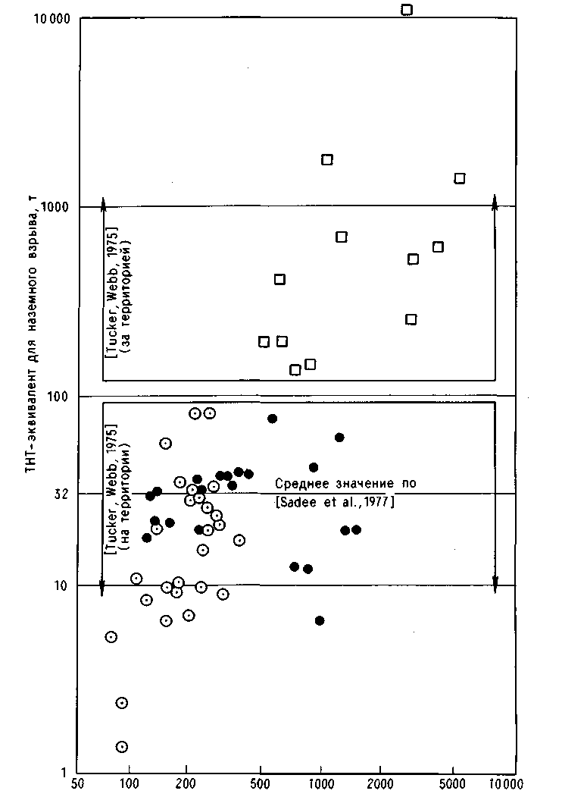
Расстояние от центра взрыва, м
Рис. 13.20. Зависимость ТНТ-эквивалента от расстояния до эпицентра взрыва (данные разных авторов).

ТАБЛИЦА 13.16. Некоторые характеристики аварии 1 июня 1974г. в Фдиксборо (Великобритания) по [Tucker,1975]

За территорией предприятия
Расстояние  (среднее),м | Уровень избыточного  давления (среднее) |  | Приведенное  расстояниеа | ТНТ-  эквивалент,  т
Расстояние  (среднее),м | кПа | бар | Приведенное  расстояниеа | ТНТ-  эквивалент,  т
475  575  605  700  850  1000  1200  2500  2900  3700  3800  5000 | 20  22  14  10  8  20  10  13  2  2  2  3 | 0,20  0,22  0,14  0,10  0,08  0,20  0,10  0,13  0,02  0,02  0,02  0,03 | 82  76  105  135  160  82  135  110  450  450  450  335 | 194  433  191  140  150  1813  702  11750  267  555  602  1460
 |  |  | Среднее: 1525
а) По данным [Kingery,1962].

13.15.8.4. АНАЛИЗ, ПРЕДСТАВЛЕННЫЙ В РАБОТЕ [Sadee,1977]
Вторая работа, подлежащая обсуждению, - это [Sadee,1977]. Данные табл. 13.2, а также графики на рис. 13.19, 13.20 взяты из цитируемой работы с применением ранее рассмотренной методики расчета. В отличие от предыдущей работы здесь наблюдается гораздо меньший разброс параметров, к тому же более реален диапазон полученных значений величины ТНТ-эквивалента - 6,7 - 78 т. Такое положение вещей свидетельствует о более высоком качестве экспертизы, проведенной специалистами AWRE в зоне разрушений. Среднее арифметическое ТНТ-эквивалента составляет 32 т (наземный взрыв). Согласно авторам цитируемой работы, характеру разрушения более соответствует физическая модель взрыва на высоте 45 м над землей 16 т ТНТ-эквивалента. Модель воздушного взрыва не нашла широкого применения, хотя она позволяет обойти проблему бризантного действия ВВ. По нашему мнению, модель воздушного взрыва еше более усложняет и без того сложную ситуацию и не соответствует физической картине взрыва парового облака.
Автор полагает целесообразным дальнейшее использование модели наземного взрыва с учетом того обстоятельства, что эта модель неприменима для приведенных расстояний, меньших 40 м/т1/3 (другими словами, меньше радиуса парового облака).

ТАБЛИЦА 13.2. Некоторые характеристики аварии 1 июня 1974 г. в Фликсборо (Великобритания) по [Sadee.1975]

Расстояние  (среднее), м | Уровень избыточного  давления (среднее) |  | Приведенное  расстояние3 | ТНТ-  эквивалент,  т
Расстояние  (среднее), м | кПа | бар | Приведенное  расстояние3 | ТНТ-  эквивалент,  т
125  120  160  130  135  220  230  230  290  290  350  335  400  535  700  945  825  885  1190  1345  1340 | 60  50  35  50  60  27,5  18,5  24  18,5  18,5  14  14  12  11  3,5  1,75  2,75  4,5  2,5  1,75  1,75 | 0,60  0,50  0,35  0,50  0,60  0,275  0,185  0,24  0,185  0,185  0,14  0,14  0,12  0,11  0,035  0,0175  0,0275  0,045  0,025  0,0175  0,0175 | 42  46  56  46  42  66  85  71  85  85  102  102  118  125  300  500  360  250  300  500  500 | 30,50  17,75  23,32  22,57  33,20  37,04  19,80  34,00  39,71  39,70  40,40  35,42  39,00  78,00  12,70  6,75  12,03  44,36  62,40  19,46  19,50
 |  |  | Среднее: 31,8
а) По данным [Kingery,1962].

При небольших удалениях объект находится в паровом облаке и не будет подвергаться бризантному воздействию взрыва.
На графике рис. 13.19 изображены линейные зависимости из работы [Munday,1975]. Источник данных в ней не раскрывается, однако, возможно, это те же самые данные, что и использованные в [Sadee,1977].

13.15.8.5. СОВМЕЩЕНИЕ ДАННЫХ
В табл. 13.3 представлены совокупные данные различных оценок ТНТ-эквивалента для случая аварии в Фликсборо. По мнению автора настоящей работы, наиболее соответствует истине значение 32 т для случая наземного взрыва. Однако возникают вопросы, связанные с асимметрией картины разрушений, хорошо заметной на рис. 13.22 (разд. 13.16).

ТАБЛИЦА 13.3. Различные оценки ТНТ-эквивалента взрыва в Фликсборо

Источник  информации | Наземный  взрыв | Воздушный  взрыв | Без указания  места взрыва
[Flixborough,1975]  Толкование ионосферных  явлений  Планерный барограф  Safety in Mines Research  Establishment [Roberts, 1974]  Atomic Weapones Research  Establishment [Samuels, 1974]  [Tucker,1975]  [Sadee,1977] | 13,5 - 53  25a  32а | 15-45  14-18 | 15-45  не более 55  18
а) Подсчитано автором настоящей книги.

13.15.9. "ВЫХОД" ЭНЕРГИИ ВЗРЫВА В ФЛИКСБОРО
Все сложности, возникающие при определении величины ТНТ-эквивалента, складываются на этапе оценки "выхода" энергии взрыва. Поскольку "выход" энергии определяется отношением ТНТ-эквивалента к доле массы облака, участвующей во взрывном превращении, множеству различных оценок ТНТ-эквивалента будет соответствововать такое же множество значений "выхода" энергии. Чем больше оценок количества углеводорода, участвующего во взрыве, тем больше число возможных вариантов оценок "выхода" энергии взрыва. Следует различать понятия "истинная величина" и "условная величина"; второе понятие относится к наземному взрыву ТНТ-эквивалента и разлитию определенного количества углеводорода, несмотря на то что только часть разлития участвует во взрыве. Поэтому необходимо однозначно определить исходные критерии для вычисления значения "выхода" энергии взрыва.
В отчете [Flixborough,1975] отсутствует информация как о количестве циклогексана, находившегося в реакторной цепи, так и о размерах утечки. Таким образом, отсутствует авторитетное суждение о масштабах утечки, на основе которого можно было бы определить значение "выхода" энергии. Один из методов оценки размеров утечки основан на определении количества циклогексана, первоначально находившегося в реакторной цепи; применяя теорию процесса адиабатического мгновенного испарения вещества, можно определить количество вещества, которое могло испариться. После изъятия пятого реактора в цепи осталось 5 реакторов. Содержание циклогексана в каждом реакторе [Cremer,1974a] составляло примерно 20 т; в данную величину не включены объемы другого оборудования реактора, кроме того, не учтены увеличенные объемы реакторов, расположенных выше уровня обходных трубопроводов. Оборудование, расположенное за цепью реакторов, согласно [Flixborough,1975], содержало примерно 25 т вещества в предположении, что оно было заполнено на 80%. Таким образом, содержание вещества в пяти реакторах и оборудовании, расположенном за цепью реакторов, составляло около 125 т. При этом полагалось, что оборудование, находящееся в соответствии с техпроцессом за резервуаром, расположенным после цепи реакторов, изолировано от него при помощи невозвратного клапана.
Доля вещества, участвующего в процессе адиабатического мгновенного испарения, согласно [Cremer,1974a], определяется следующим выражением:
Так как в технологическом процессе участвовал не чистый циклогексан, значения физических постоянных не совсем точны, однако для наших целей точность вычисления вполне достаточна.
Теоретически могло испариться 44 т вещества, а около 80 т вещества осталось бы в жидком состоянии, если считать пренебрежимо малым количество вещества, присутствовавшего в виде капель. В качестве подтверждения приведем выдержку из работы [Sadee,1977]: "На предприятии в Фликсборо около 120 т циклогексана содержалось в 5 реакторах и одном резервуаре, расположенном в конце цепи реакторов... После аварии содержание циклогексана в резервуарах составляло 80 т, т. е. во взрыве участвовало самое большее 40 т вещества". Таким образом, значение 45 т (здесь имеет место незначительное расхождение между результатами проведенных ранее вычислений и материалами [Sadee,1977]) можно полагать пределом величины утечки. Зная величину ТНТ-эквивалента наземного взрыва, равную 32 т, и величину утечки - 45 т, можно получить минимальное значение "выхода" энергии. Этот минимум составляет 32/450, или 7%, если считать 1 т циклогексана теоретически эквивалентной 10 т ТНТ. Значение "выхода" энергии будет больше, если вычисление произвести для массы циклогексана в горючей части облака или если принять, что на момент взрыва процесс испарения не закончился, а также в случае некоторой комбинации этих возможностей.
13.15.10. ЗОНА РАЗРУШЕНИЙ
В отчете [Humberside Police,1974] представлены данные по разрушениям 17 различных населенных пунктов. За исключением г. Сканторпа, эти населенные пункты по площади меньше общей площади зоны разрушений, поэтому могут расцениваться как ее части ("ячейки"). Автор настоящей книги проанализировал сведения о разрушении имущества в каждом из них и составил классификацию, основанную на сравнении доли разрушенных домов каждого из населенных пунктов. Данная классификация (см. табл. 13.4) неполностью совпадает с классификацией, составленной по признаку удаленности от эпицентра взрыва. Все населенные пункты были распределены по разным категориям в соответствии с долей разрушенных домов : 1) более 80%; 2) 40 - 80%; 3) менее 40%. После того как все населенные пункты были отмечены на карте местности, оказалось возможным соединить точки одной категории огибающей, что продемонстрировало отсутствие симметрии в картине разрушений. В разд. 13.17 проводится сравнение зоны разрушений для двух случаев аварий - в Фликсборо и Декейторе. Использование картины зоны разрушений [Marshall,1980] позволило автору выдвинуть предположение о связи между площадью зоны, ограниченной внешней огибающей, и величиной ТНТ-эквивалента. Для случая аварии в

ТАБЛИЦА 13.4. Характеристики раарушений для авария 1 нюня 1974 г. в Фликсборо (Великобритания)
Населенный пункт | Расстояние,а мили | Численность населения | А | В | С | В/Аа | С/(8А)аб
Amcotts  Flixborough  Normanby  Burton upon  Slather  Gunness  Luddington  Keadby  Thealby  Alkboro  Garthorpe  Winterton  West Halton  Whitton  Winter-  ingham  North Bank  of Humber  Scunthorpe | 0,50(1)  0,70(2)  1,80(3)  2,00(4)  2,40(5)  2,60(6)  2,75(7)  3,00(8)  4,50(9)  4,60(10)  4,90(11)  5,10(12)  6,00(13)  6,25(14)  ≥6,00  ≥2.00 | 236  544  2450  1090  379  1768  461  295  3997  249  170  844  ?  ≈22B  тыс. | 77  79  38  756  333  131  495  63  158  111  1503  88  48  275  ?  ? | 73  72  35  644  26  7  5  29  62  56  11  3  3  3  2  1821 | 437  604  173  2803  77  10  10  30  39  210  23  10  2  4  2  5926 | 0,95(1)  0,91(3)  0,92(2)  0,85(4)  0,08(8)  0,05(10)  0,01(12)  0,46(6)  0,39(7)  0,50(5)  0,01(14)  0,03(11)  0,06(9)  0,01(13)  ?  ? | 0,71(2)  0,95(1)  0,56(3)  0,46(4)  0,03(7)  0,01(11)  0,0025(10)  0,06(6)  0,03(8)  0,24(5)  0,002(13)  0,014(9)  0,005(12)  0,002(14)  ?  ?
А - количество домов; В - количество разрушенных домов; С - количество разрушенных окон.
а) Число в скобках означает номер в порядке возрастания или убывания.
б) Количество окон в одном доме полагается равным 8.
в) Все проживающие в радиусе трех миль.

Фликсборо площадь зоны составила 117 км2. Это означает следующее:
Ае = 12- (ТНТ-эквивалент)2/3
где Ае - площадь зоны, ограниченной огибающей, которая характеризует легкие разрушения; ТНТ-эквивалент - величина ТНТ-эквивалента наземного взрыва, т.
Мы полагаем, что в любом будущем исследовании зоны разрушений, вызванных взрывом парового облака, необходимо всю территорию разделить на ячейки равной площади и рассчитывать процент разрушенных домов для каждой ячейки.
Методика оценки зоны разрушений, согласно которой производился расчет разрушений для каждого отдельного населенного пункта, оказалась пригодной для случая аварии в Фликсборо, но это связано с тем, что площадь каждого населенного пункта намного меньше площади всей зоны разрушений. В том случае, когда населенный пункт достаточно крупный, усреднение значений необоснованно, поскольку две соседние ячейки могут характеризоваться сильно различающимися уровнями разрушения. Максимальная площадь выбранной ячейки не должна превышать 1 км2.

13.15.11. ВЫВОДЫ
Первым источником взрыва стала установка окисления циклогексана, в оборудовании которой жидкость находилась в состоянии, характеризующемся температурой 75 °С и давлением, значительно превышающим точку кипения при атмосферном давлении, что способствовало утечке и образованию парового облака, содержащего десятки тонн циклогексана.
Утечка вещества произошла в результате разрыва неправильно сконструированного бай-паса, который не был достаточно испытан и неверно вывешен при помощи опор.
Размеры образовавшейся в трубопроводе трещины обусловили утечку значительного количества пара менее чем за 1 мин, что никоим образом не может быть оправдано необходимостью такой конструкции бай-паса.
Благодаря возгоранию облака произошла его мгновенная вспышка, после чего последовал разрушительный взрыв. Существуют различные оценки параметров взрыва, однако наиболее справедливой, видимо, является величина 32 т ТНТ-эквивалента для наземного взрыва.
Судебное разбирательство по поводу данного случая аварии сконцентрировало свои усилия в основном на раскрытии причин разрушения бай-паса и вовсе не заинтересовалось вопросами, которые рассматриваются в гл. 20. В доказательство правоты выбранной позиции сделана ссылка на результаты исследования организации Advisory Committee on Major Hazards, занимавшейся более широким кругом вопросов.
Если критически оценивать результаты судебного разбирательства, необходимо отметить слишком большое внимание к "гипотезе восьми дюймов". Возможная справедливость гипотезы ни в коей мере не снижает ту ответственность, которая должна была сопутствовать работам по конструированию бай-паса, являвшегося критическим звеном в ходе аварии.

13.16. АВАРИЯ 19 ИЮНЯ 1974 г. В ДЕКВЙТОРЕ

(ШТ. ИЛЛИНОЙС, США)
Главная причина повышенного внимания к случаю взрыва, происшедшего в Декейторе (шт. Иллинойс, США) на товарной сортировочной железнодорожной станции 19 июля 1974 г., состоит в явной аномальности большого "выхода" энергии взрыва. Исходя из того, что произошла утечка 63т пропана (фактически изобутана), автор работы [Gugan,1979J полагает "выход" энергии равным 32 - 65% при взрыве 20 - 40 т ТНТ-эквивалента. Такие значения, согласно ранее проведенному обсуждению, явно несовместимы. Так, "выход" для 20 - 40 т составляет 3,2 - 6,5%. Автор цитируемой работы, очевидно, ошибся в десятичном знаке. Переписка с ним показала, что ошибка возникла из-за уменьшения в 10 раз величины "выхода" энергии; в соответствии со статьей [Davenport, 1977] ТНТ-эквивалент составляет 200 - 400 т. (В этой статье дана исправленная оценка "выхода" для 20 -125 т ТНТ-эквивалента - не более 18%.)
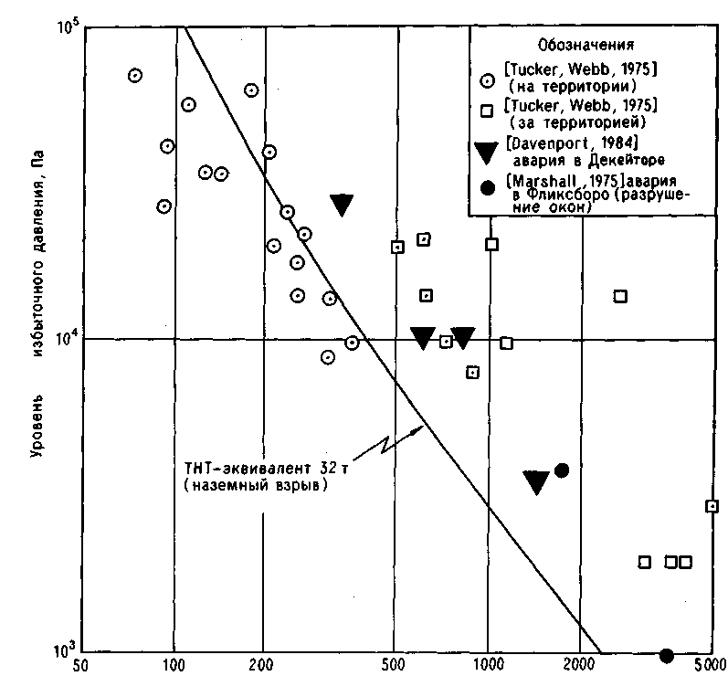
Расстояние от центра взрыва, м
Рис. 13.21. Зависимость уровня избыточного давления от расстояния (сравнение аварий 1 июня 1974 г. в Фликсборо (Великобритания) и 19 июня 1974 г. в Декейторе (шт. Иллинойс, США).
События аварии подробно описаны в отчете [NTSB.1975]. Около 5 ч утра на товарной сортировочной станции Декейтора при переводе на запасной путь железнодорожного состава произошло столкновение автомобиля с цистерной, содержащей 69 т изобутана. В результате соударения в цистерне образовалась дыра размером 56 ∙ 66 см, т. е. около
1/3 м2. Спустя 8-10 мин произошло возгорание вещества и последовавший взрыв парового облака. В результате аварии погибло 7 служащих станции и 33 получили ранения, пострадало также 316 чел. местного населения. Многие здания были повреждены, наиболее серьезно пострадала гостиница для поездных бригад, располагавшаяся в центре станции. Большинство жертв находилось вне здания гостиницы. В результате аварии были полностью разрушены 283 вагона, 312 вагонов серьезно пострадали. После аварии возникла необходимость ремонта 67 зданий; 600 зданий получили различные степени повреждения. Пострадало 11 школ и 31 учреждение. Ущерб составил 18,4 млн. долл. (по курсу 1974 г.).
Автор настоящей книги провел исследование происшествия [Marshall,1980] и на основании работ [NTSB.1975; FC.1975] сделал вывод, что ни по одному из критериев случай взрыва в Декейторе не может расцениваться как более серьезная авария, чем взрыв в Фликсборо. В приведенном ниже обсуждении рассмотрены некоторые детали случая аварии, опущенные в [Marshall,1980] и представляющие резюме материалов организации Advisory Committee on Major Hazards.
На рис. 13.21 представлен график зависимости уровня избыточного давления (составлен на основе информации о разрушениях) от расстояния для аварии в Фликсборо, на нем отмечен ряд значений уровня избыточного давления для случая в Декейторе, что позволило Давенпорту [Davenport, 1984] оценить величину ТНТ-эквивалента в 250 - 400 т. Аварии в Фликсборо свойствен широкий диапазон значений, поэтому некоторые отдельные точки графика могут быть использованы для анализа оценок ТНТ-эквивалента, значительно превышающих общепринятое значение 32 т. Составленная на основе данных [Humberside Police,1974] табл. 13.4 подчеркивает расхождение оценок: уровень разрушения в случае аварии в Фликсборо, выраженный процентом зданий, разрушенных в окрестности некоторой точки, оказался малосвязанным с удалением этой точки от эпицентра взрыва. Таким образом, при использовании данных о разрушении зданий для оценки ТНТ-эквивалента можно получить величины, сильно отличающиеся от среднего значения.
В табл. 13.5 представлены сравнительные характеристики двух случаев аварий, на основании которых можно сделать вывод о том, что авария в Фликсборо имела более тяжелые последствия. Исключением являются данные о числе местных жителей, получивших ранения. Это можно объяснить, по крайней мере частично, включением в число получивших ранения при аварии в Декейторе тех, кто испытал действие воздушной ударной волны, однако не был ею поражен; таких данных по аварии 1 июня 1974 г. в Фликсборо (Великобритания) нет. Однако вывод, составленный на основании данных табл. 13.5, будет недействителен, если показать, что плотность населения вблизи Фликсборо превышала плотность населения вблизи Декейтора. Тем не менее справедливо обратное предположение, о чем свидетельствуют данные табл. 13.6, в соответствии с которыми в случае аварии в Декейторе пострадало большее число жителей и большее количество имущества, находившихся в круге одинакового радиуса с центром в месте взрыва.
Для сравнения на рис. 13.22 представлена схема наложения зон разрушений для аварий в Декейторе (данные [FC.1975]) и Фликсборо (данные [Humberside Police,1974]). Очевидно, первая зона намного меньше второй. Применив метод вычислений, приведенный в описании случая аварии в Порт-Хадсоне, и полагая ТНТ-эквивалент взрыва в Фликсборо равным 32 т, автор настоящей книги оценил ТНТ-эквивалент взрыва в Декейторе в 2 - 4 т (по сравнению с 400 т [Davenport,1977]).
По нашему мнению, значительное расхождение обусловлено неоднозначностью при определении ТНТ-эквивалента. Такие оценки необходимо проводить на основе статистического анализа разрушений, а не редких примеров явных разрушений. К тому же по мере роста числа описаний случаев аварий становится

ТАБЛИЦА 13.5. Сравнительные характеристики двух аварий
Характеристика аварии | Авария
Характеристика аварии | 19 июня 1974 г. Декейтор  (шт. Иллинойс, США) | 1июня1974г. Фликсборо (Великобритания)
Вовлеченное в аварию вещество | Изобутан | Циклогексан
Давление в резервуаре, МПа | 0,25а | 0,8
Количество вещества в разлитии, т | 69 | Около 40
Количество вещества в облаке, т | Около 40 | Около 40
Задержка воспламенения парового облака, мин | 8-10 | 2
Ущерб, млн. долл. 36,9 (по курсу 1983 г.)б | 36,9 | 140,5
Число жертв | 7 | 28
Число раненых, в том числе работников | 316  33 | 52  36
Количество разрушенных домов | 700 | 1821
Количество разрушенных -промышленных зданий | 31 | 167
Радиус зоны разрушений, км | ≥1,6 | ≥3,5
Радиус зоны разрушения остекления, км | 4,8 | 9,6
а) Оценка произведена автором настоящей книги.
б) По [Davenport,1984].
возможным осуществление новых способов сравнения с ранее известными случаями, как, например, это сделано в настоящей книге. Данные об ущербе в конкретном случае аварии всегда должны соотноситься с фундаментальными представлениями.
Необходимо также учесть следующее. Во-первых, в отчете [NTSB.1975] привлекается внимание к двум происшествиям, имевшим место на железнодорожных станциях и аналогичных случаю в Декейторе.

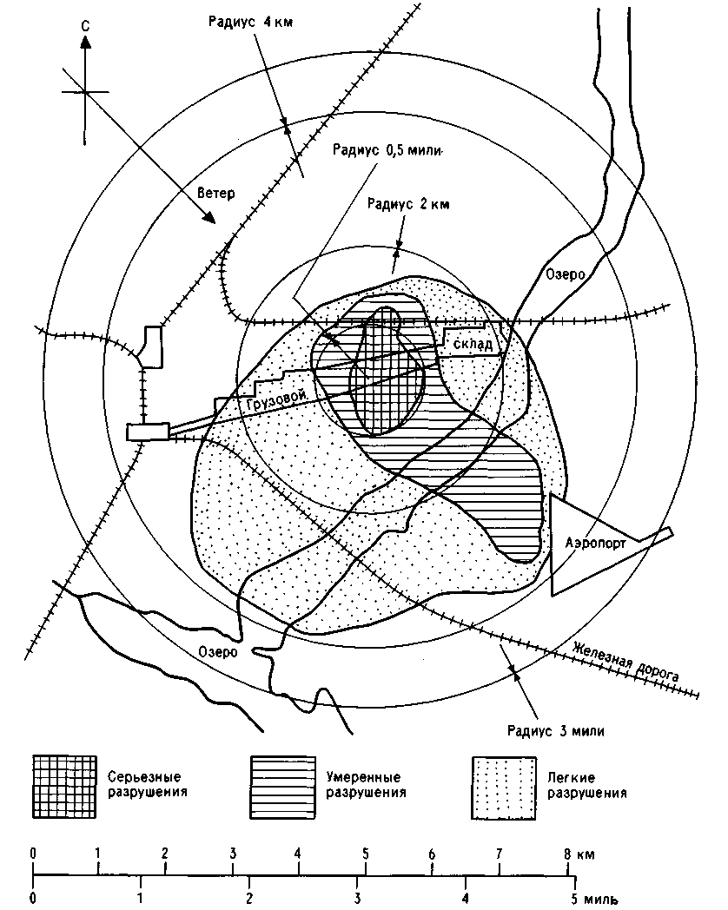
Масштаб 1: 62 000

Рис. 13.23. Зона разрушения при аварии 19 июня 1974 г. в Декейторе (шт. Иллинойс, США).

ТАБЛИЦА13.6.Сравнение плотности населения в районе городов Флихсборо и Дехейтор
 | Фликсборо |  | Декейтор
Радиус, миля | Населенный пункт | Количество  жителей | Количество жителей
0-1/2  1/2-1  1-2  2-3  Сумма для  радиуса 0-3 | None  Amcotts  Flixborough  Burton upon Stather  Normanby  Gunness  Keadby  Thealby  Luddington  Scunthorpe | Около 40  544  236  2540  Около 120  1090  1768  Около 200  379  Около 22 000а  Около 29 000 | 6000  52000
а) По мнению автора настоящей книги, только одна третья часть жителей проживала на удалении до 3 миль от эпицентра взрыва.

Давенпорт [Davenport,1984] приводит следующие цифры для данных происшествии:
1)Авария 22 января 1972г. в Сент-Луисе (шт. Иллинойс, США), 53т
пропилена, ТНТ-эквивалент 1 - 2,5 т, жертвы - 1 чел., ущерб 19 млн. долл. (по
курсу 1983 г.).
2)Авария 21 сентября 1974 г. в Хьюстоне (шт. Техас, США), 80 т бутадиена, ТНТ-эквивалент 20 - 57 т, жертвы - 1 чел., ущерб - 26,7 млн. долл. (по курсу 1983 г.).
Во-вторых, обстановка товарных железнодорожных станций способствует развитию турбулентности и представляет ограничение пространства в вертикальном направлении (под вагонами).

13.17. ДИРИЖАБЛИ
13.17.1. КОНСТРУКЦИИ ДИРИЖАБЛЕЙ
Перед тем как рассмотреть описание случаев аварий, будет полезно отметить некоторые особенности дирижаблей, которые почти не изменялись на протяжении всей истории развития дирижаблестроения. Необходимо выделить группу дирижаблей с водородным заполнением, хотя в литературе она не всегда отмечается. Некоторые из дирижаблей США имели гелиевое заполнение, три из них потерпели крушения по механическим причинам, находясь в полете.
Конструкция дирижаблей обычно представляла собой серию колец, изготовленных из алюминиевых сплавов и соединенных при помощи продольных мачт и перекрестных проволочных скоб. Внешнее покрытие дирижабля изготовлялось из брезента с целлюлозным покрытием, первоначальная функция которого заключалась в уменьшении тормозного действия при движении и обеспечении защиты команды и пассажиров от воздействия погодных условий. Внешнее покрытие не являлось хранилищем заполняющего газа, содержащегося в специальных полостях, в ряде случаев упрочняемых слоем ткани. Одно из условий, необходимых для управления высотой подъема дирижабля, - способность верхней части оболочки дирижабля пропускать газ. Специальные полости для газа подвешивались при помощи сетей, закрепленных на каркасе дирижабля. Таким образом, всегда существовала возможность накапливания горючих газовых смесей внутри оболочки дирижабля. В дополнение к горючим газам, находящимся внутри дирижабля, воздушный корабль иногда загружали топливом, обычно - нефтью, а позже - гораздо менее горючим веществом -дизельным топливом. При возгорании корабля, находящегося на земле, топливо горело намного дольше газа.

13.17.2. АВАРИЯ ДИРИЖАБЛЯ LZ.18
Первым случаем аварии дирижабля является происшествие с LZ.18 (L.2-номер корабля германского воздушного флота). 17 октября 1913г. во время высотных испытаний язык пламени вырвался из двигателя гондолы и спустя короткий промежуток времени произошла серия взрывов внутри дирижабля, после чего корабль был мгновенно охвачен пламенем. В работе [Deighton,1978] предполагается, что взрыв был обусловлен поступлением водорода из газовых полостей в нижней части дирижабля; водород засасывался в механизмы из-за частичного разрежения воздуха, создаваемого фронтонами. На фотографии на с. 21 цитируемой работы, произведенной до момента первого взрыва, виден дым, поступающий из гондолы; на фотографии на с. 23 изображены обломки после аварии.

13.17.3. АВАРИЯ ДИРИЖАБЛЯ R.38 (ZR.2)
24 августа 1921 г. в момент нахождения над рекой Хамбер произошел разрыв на две части дирижабля R.38, имевшего объем 80 тыс. м3; причиной аварии послужило неправильное его управление. Вытекшая часть водорода смешалась с воздухом, после чего произошло возгорание смеси в результате искровых разрывов, вызванных обрывом электрических кабелей. Задняя секция дирижабля не возгорелась, а после аварии упала в реку. Из 49 человек, находившихся на борту воздушного корабля, в живых осталось 5. В радиусе нескольких миль от места аварии в результате взрыва произошло разрушение стекол зданий.

13.17.4. АВАРИЯ ДИРИЖАБЛЯ R.101
5 сентября 1930 г. во Франции на склоне горы произошло крушение дирижабля объемом 150 тыс. м3, в результате чего корабль полностью сгорел. Отсутствуют какие-либо подтверждения факта взрыва. Из 54 человек, находившихся на борту корабля, в живых осталось 6. После многочисленных обсуждений данного случая в качестве причин аварии приняты следующие: неудачное проектирование корабля, его перегрузка и плохая погода во время полета. Отсутствуют документы, свидетельствующие о пригодности корабля к полету.

13.17.5. АВАРИЯ ДИРИЖАБЛЯ "ГИНДЕНБУРГ"
6 мая 1937 г. во время приземления в Нью-Йорке дирижабля "Гинденбург" (LZ. 129) объемом 200 тыс. м3 произошло его загорание. Пожар начался в хвостовой части и распространился мгновенно по всему кораблю. Из 97 участников полета в живых остались 62 человека. Весь эпизод пожара был заснят на пленку, которая хранится в Национальном музее фотографии в Брадфорде. В соответствии с этим документом от начала до конца пожара прошло 30с. Согласно отчету [Knight,1938], произошла утечка водорода, источником воспламенения которого стало атмосферное электричество. Работа исключает какие-либо диверсионные действия. Отсутствуют доказательства взрыва.
Можно сделать ряд частных заключений по случаю аварии. Если пожар длился 30 с, значит, скорость пламени составляла около 8,5 м/с. Сравним данную величину со скоростью горения водорода - 3,5 м/с и максимальной ламинарной скоростью пламени - 28 м/с. Необходимо иметь в виду некоторый допуск на возможные замедления при распространении пламени от загоревшихся полостей к незагоревшимся, что наводит на мысль о соответствии полученной величины теоретическому значению.
Используя соотношение для расчета длительности существования огневого шара, приведенное в разд. 8.4, получим длительность 10с. В этом значении не учтено время возможных задержек при распространении пламени. В любом случае будут существовать различия между рассматриваемым случаем и классическим примером огневого шара.
Последнее, на чем нужно остановиться, - относительная немногочисленность жертв. Вполне вероятно, что это обусловлено меньшим тепловым излучением горящего водорода по сравнению с горящим пропиленом (случай аварии в Сан-Карлосе), т. е. пассажиры корабля могли находиться достаточно близко от горящего водорода. Однако необходимо помнить, что водород горит без видимого свечения пламени.

13.17.6. НЕКОТОРЫЕ ЗАКЛЮЧЕНИЯ ПО СЛУЧАЯМ АВАРИЙ
ДИРИЖАБЛЕЙ
Принимая во внимание результаты обсуждения в разд. 12.4.7, можно сделать следующие наиболее общие заключения:
1)При любой аварии водород обязательно воспламенится.
2)Наиболее вероятный результат воспламенения облака водорода - его
дефлаграция.
3)Взрыв - наименее вероятное событие, однако, когда он происходит, только часть водорода участвует в аварии.

4)Обстоятельства, наиболее благоприятствующие взрыву, - механическое разрушение с последующим возгоранием.

ТОКСИЧЕСКИЕ ВЫБРОСЫ

14.1. ВВЕДЕНИЕ
14.1.1. ОПРЕДЕЛЕНИЕ
В данной главе термин "токсический" определяется в соответствии с формулировкой, приведенной в рекомендациях Общества инженеров-химиков [IChemE.1984]: "Токсичность - это свойство веществ, которые, будучи введенными внутрь или поглощенными живым существом, приводят к его гибели или вредят здоровью".
В книге [Wingate,1976] термин "токсикология" определяется следующим образом: "Токсикология - исследование ядов, область фармакологии". Определение других терминов дается по мере появления их в тексте.
14.1.2. ЦЕЛЬ ГЛАВЫ
Данный раздел ни в коей мере не является серьезным исследованием проблем токсикологии с медицинской точки зрения. Мы постарались рассмотреть вопросы, связанные с хранением токсичных веществ и последствиями разгерметизации этих хранилищ. Однако необходимым оказалось и обсуждение токсических эффектов, равно как и проблем опасности химических веществ на основе данных по их токсическим свойствам. Некоторые ограничения в этих вопросах, будут обсуждаться в соответствующих разделах.
Токсические выбросы, рассматриваемые в данной главе, представляют собой краткосрочные события продолжительностью не более одного часа. Таким образом, утечки малых количеств токсичных веществ, приводящие к профессиональным заболеваниям у персонала предприятия или же аналогичным заболеваниям у жителей окрестностей, здесь не обсуждаются. Такие проблемы сами по себе очень важны и служат предметом исследований специальных монографий, посвященых вопросам профессиональной гигиены и санитарии, загрязнению окружающей среды. Однако последние не являются целью данной работы.
Кроме особо оговоренных мест, речь идет о потенциальных токсических воздействиях, опасных лишь для человека, но не для флоры и фауны.

14.2. СУЩНОСТЬ ПРОБЛЕМЫ
14.2.1. ДЕЙСТВИЕ ТОКСИЧНЫХ ВЕЩЕСТВ
Существуют три важнейших пути попадания токсичного вещества в человеческий организм: с пищей и водой (пероральный), через кожу (кожно-резорбтивный), при вдыхании (ингаляционный). Как будет показно ниже, последний из них можно считать основным при краткосрочных выбросах.
Литература, посвященная токсическим эффектам, затрагивает главным образом область профессиональных хронических заболеваний, а случаи разового попадания внутрь организма токсичного вещества в результате несчастного случая, умышленного отравления или при попытках самоубийства описаны явно недостаточно. Последние три типа объединяются термином "отравление". Показательно, что относительно многих газов, используемых в промышленности, можно найти больше информации в работах по военной химии, чем в специальных справочниках.
Что касается горючих газов, то обычно считается, что основная опасность, ими вызываемая, - это ожоги, а для взрывоопасных газов основная опасность состоит в создании избыточного давления при взрыве. Однако эта опасность не связана с химическим строением веществ, в то время как токсические свойства определяются химической природой соединений (их строением). Например, симптомы поражения человека при краткострочном воздействии больших концентраций хлора, моноксида углерода и сероводорода совершенно различны. Хлор действует раздражающе на легкие человека, и главной причиной смерти в этом случае является удушье, так как в легких образуется большое количество мокроты, выделяющейся в ответ на раздражение хлором, и дыхание становится невозможным. Моноксид углерода соединяется с гемоглобином крови и блокирует подачу кислорода к тканям организма. Сероводород парализует деятельность центральной нервной системы.
По этой причине в данном разделе после рассмотрения общих вопросов проведен анализ токсических свойств наиболее часто используемых в промышленности токсичных веществ, а в гл. 15 представлен информационный материал в виде описаний аварий, сопровождавшихся выбросом токсичного вещества.
14.2.2. ПОСТАНОВКА ЗАДАЧИ
Как и в случаях пожаров и взрывов, статистика аварий с выбросом токсичного вещества не очень представительна и не очень надежна. В работе [Marshall,1977] упоминаются 25 аварий, происшедших во всем мире за последние 60 лет, связанных с выбросом не менее 1 т хлора. Там же отмечено 6 аварий, случившихся за последние 10 лет, связанных с выбросом аммиака в количестве не менее 15 т. В работе [АСМНД979] указано 17 аварий, сопровожавшихся выбросом хлора, которые частично входят в список, представленный в работе [Marshall,1977], и 11 аварий с выбросом аммиака. В обеих работах упоминается лишь один случай промышленной аварии с выбросом фосгена.
В работе [Marshall,1979] на основе анализа различных источников приведены описания 200 аварий, связанных с выбросом сжиженных газов, из которых 30 аварий, или 15%, сопровождались выбросом токсичного вещества. На основе этого был сделан вывод о том, что токсические выбросы - не главная проблема с точки зрения основных опасностей промышленности. Однако, как показывает опыт, аварии с выбросом токсичных веществ сильно волнуют общественность.
Подтверждение этого находим в работе [Kletz,1979]. Данные, приведенные в этой работе, свидетельствуют о том, что за последние 15 лет из 1307 смертельных случаев в крупных авариях, включавших пожары, взрывы или токсические выбросы как на стационарных установках, так и во время транспортировки, 104 смертельных случая, или 8%, связаны с выбросом токсичного вещества. Статистика по несмертельным случаям такова: 4285 - общее число пораженных, из этого числа 1343, или 32%, пострадали от токсических выбросов. Соотношение пострадавших и погибших в результате токсических выбросов сильно отличается от такого же соотношения для аварий с пожарами и взрывами. Однако к моменту написания данной книги эти соотношения сильно изменились из-за одной токсической аварии. Эта авария, происшедшая 3 декабря 1984 г. в Бхопале (Индия), унесла более 2500 жизней (к 1989 году - свыше 3150. - Перев.). Токсичным агентом здесь был метилизоцианат, около 45 т которого находилось в заглубленном резервуаре. Причиной аварии стало увеличение давления внутри резервуара из-за повышения температуры содержимого а результате начавшейся внутри резервуара химической реакции. Однако это не означает, что основной промышленной опасностью становятся токсические выбросы.
Как показано ниже, токсические свойства веществ значительно труднее установить, нежели их физические свойства. Тем не менее известно, что некоторые вещества нетоксичны, как, например, азот при обычных давлениях;
другие обладают средней токсичностью - аммиак или моноксид углерода; третьи высокотоксичны (хлор), а четвертые представляют собой отравляющие вещества, как, например, нервно-паралитические газы.
В заключение отметим, что, учитывая различные пути воздействия токсичных веществ на человеческий организм, составить системное описание различных поражений человека при краткосрочных (залповых) крупных выбросах токсичных веществ весьма сложно.
14.2.3. ОБЗОР ЛИТЕРАТУРЫ
Существует большое число работ по различным вопросам воздействия токсичных веществ на человеческий организм. Однако, несмотря на то что каждая работа может быть посвящена узкому вопросу, она в большей или меньшей степени затрагивает и другие вопросы токсикологии.
Первое важное направление работ в области токсикологии связано с пероральным попаданием токсичного вещества в организм человека, его можно условно классифицировать как защиту потребителя. Это направление включает такие аспекты, как, например, вредное воздействие косметики, или пищевых добавок, или лекарств. По этому вопросу существует обширная литература, хотя следует отметить, что прямого отношения к целям данной работы она не имеет.
Второе крупное направление - профессиональная токсикология. Здесь исследуются различные аспекты хронических (т. е. постепенных) отравлений, а вопросам однократного опасного воздействия токсичных веществ уделяется мало внимания. Одна из первых работ, посвященных этому аспекту токсикологии, -монография [Legge,1934], где описывается положение дел в 30-х годах нынешнего столетия в Великобритании и приводится некоторая статистика по случаям отравления газом. Наиболее важной из более поздних работ можно считать монографию [Patty,1978]. Токсические свойства веществ, широко используемых в промышленности, приводятся в обширной работе, подготовленной Международной организацией труда [ILO,1983]. Ежегодно издается сборник трудов по токсическим свойствам химических веществ, который составляет английская организация NIOSH. При подготовке данной главы мы использовали современные данные по токсичности из сборника 1978 г. [NIOSH,1978]. Весьма полезен также карманный справочник [NIOSH/OSHA,1978], где приводятся данные по предельно допустимым концентрациям (ПДК) в нормальных условиях технологического процесса и пороговым токсичным концентрациям в условиях аварии (залпового выброса). Кроме этих работ существует много монографий по конкретным веществам.*
Третье направление - это исследования, которые в той или иной мере затрагивают проблемы, связанные с крупным краткосрочным выбросом. Такие сведения, в частности, можно найти в материалах по военному применению токсических свойств. Из общей массы таких работ выделяется ряд наиболее подходящих для целей данного раздела: [Fries.1921; Prentiss.1937; Haldane.1938; Sartori,1939]. В работе, подготовленной Британским министерством внутренних дел [Н0,1938], приведены данные по боевому применению газов, что представляет также интерес и для задач промышленной безопасности. Персонал английской королевской военно-медицинской службы составил сводку [RAMC.1925], где описаны способы лечения пострадавших от хлора, фосгена и других токсичных веществ. В современных работах по военной химии хлору и фосгену не уделяется никакого внимания в связи с тем, что они уже не рассматриваются в качестве боевых отравляющих веществ. Однако несомненно, что в плане промышленной безопасности эти газы представляют серьезную проблему. В этой области следует упомянуть книги [Rose.1968; Robinson.1968; Haber,1986]. Материалы, в которых описаны конкретные случаи аварии с токсическими выбросами, перечислены в соответствующем разделе гл. 15. Статистика гибели от выброса больших количеств хлора приводится в гл. 18.

_____________________________________________________________
*В СССР 4-томная монография по вредным химическим веществам, широко используемым в промышленности, под редакцией проф. Н.В. Лазарева выдержала 7 изданий. В настоящее время этот труд существенно дополнен и выходит под редакцией проф. В.А. Филова в виде 10-томного всеобъемлющего издания - одного из наиболее полных в мире [Вредные вещества, 1988]. - Прим. ред.

14.3. ПРИЧИНЫ ВЫБРОСОВ ТОКСИЧНЫХ ВЕЩЕСТВ
14.3.1. ВЫБРОСЫ ИЗ РЕЗЕРВУАРОВ ПОД ДАВЛЕНИЕМ
Многие токсичные вещества, широко используемые в промышленности, из которых наиболее важными являются хлор и аммиак, хранятся в виде сжиженных газов под давлением не менее 1 МПа. В случае потери герметичности резервуара, где хранится такое вещество, происходит мгновенное испарение части жидкости. Количество испарившейся жидкости зависит от природы вещества и температуры; для хлора и аммиака оно показано на рис. 5.5. Образование и дальнейшее поведение облака паров обсуждается в гл. 7, а возможные причины потери герметичности емкостей под давлением - в гл. 6.
14.3.2. ВЫБРОСЫ ИЗ РЕЗЕРВУАРОВ
Некоторые токсичные вещества, которые являются жидкостями при обычной температуре, хранятся в резервуарах (под атмосферным давлением), снабженных дыхательной арматурой и соответствующими устройствами для предотвращения утечки в атмосферу, например специальной ловушкой с активированным углем.
Одной из возможных причин потери герметичности может стать появление избыточного давления инертного газа, например азота, внутри парового пространства резервуара, что вызывается отказом редукционного клапана в случае отсутствия системы автоматического регулирования давления в резервуаре. Другая причина - унос части (остатка) токсичного вещества вместе с водой, например, при промывке резервуара.
Возможной причиной утечки в резервуарах может стать избыточное количество подводимого к резервуару тепла, например, в виде солнечной радиации или тепловой нагрузки пожара на территории хранилища.
Попадание в резервуар веществ, вступающих в химическую реакцию с содержимым, может также стать причиной токсического выброса, причем даже в том случае, если само по себе содержимое обладало низкой токсичностью. В Великобритании известны случаи, когда на предприятиях в результате неумышленных действий, например при смешении соляной кислоты и отбеливателя (гипохлорита натрия), происходила утечка образовавшегося хлора.
Попадание в резервуар веществ, ускоряющих полимеризацию или разложение, может привести к высвобождению такого количества тепла, которое вызывает выкипание части содержимого и ведет к образованию выбросов токсичных веществ.
14.3.3. ВЫБРОСЫ ИЗ ХИМИЧЕСКИХ РЕАКТОРОВ
Общие вопросы опасностей неконтролируемых реакций обсуждаются в гл. 6. Там же приведены описания токсических выбросов при реализации неконтролируемых реакций, которые рассмотрены в гл. 15, причем особое внимание уделяется вопросам, связанным с выбросом диоксина.

14.4. КОЛИЧЕСТВЕННАЯ ОЦЕНКА ТОКСИЧЕСКИХ СВОЙСТВ
14.4.1. ВВЕДЕНИЕ
Как показано в гл. 9, в случае двухфазного выброса газ/пар на основании законов физики, химии, метеорологии и статистического анализа можно получить оценку токсических нагрузок* в заданной точке, обусловленных потерей герметичности резервуаром.
Однако определить, насколько опасна такая токсическая нагрузка для человека, лишь на основе данных по концентрации и экспозиции невозможно, здесь необходимо использовать данные по токсичности конкретных веществ.

14.4.2. ЭКСПЕРИМЕНТЫ НА ЧЕЛОВЕКЕ
Считается, что данные для расчета токсической нагрузки не очень надежны. Это еще в большей степени относится к данным по токсичности. Чтобы предсказать число жертв, следует иметь данные о том, какие значения концентрации токсичного вещества соответствуют определенному уровню вреда для человека. Следует сразу же оговориться, что однозначного соответствия здесь не существует. Это объясняется значительными различиями в состоянии каждого человека: его здоровьем, возрастом, физиологией, индивидуальными особенностями организма и т. д.
Для упрощения примем в качестве типичного человека 30 - 40 лет, обладающего хорошим здоровьем. Также будем считать, что люди на промышленной площадке заняты обычной повседневной деятельностью. Это допущение необходимо, поскольку полученная доза (количество попавшего в организм токсичного вещества) зависит от скорости дыхания, обусловленной типом работы, выполняемой человеком в заданный момент.
На основании каких данных можно оценить токсичность вещества при таких условиях? Наиболее очевидный способ - прямой эксперимент на человеке с последующей оценкой последствий. Существует ряд способов проведения экспериментов на человеке.

_____________________________________________________________
*Для количественной оценки токсических нагрузок на человека используют ряд показателей, имеющих конкретные значения для каждого вещества. Основными являются следующие показатели (Санопкий,1974; Каракчеев.1973; Измеров,1977]: доза, концентрация, токсодоза. Указанные термины разъясняются в приложении I.
Токсодозы обычно используются при оценке острых воздействий, поражений; концентрации - при санитарно-гнгиенической оценке (нормировании выбросов) и т. п. Для всех показателей определяются уровни воздействия, соответствующие определенным биологическим эффектам (смерть, функциональные изменения - раздражение, заболевание и т. д.) для определенного числа людей из контрольной группы, - единичные, 50%, 100% определенных эффектов и др. (LDgn, LC5Q, LCtgo - соответственно смертельные дозы, концентрации и токсодозы, вызывающие гибель 50% людей).
Для концентраций показательной и часто используемой величиной является предельно допустимая концентрация (ПДК), т.е. концентрация вещества в воздухе, не наносящая вреда человеку при длительном воздействии, например за рабочую смену (7 ч), в течение времени проживания и т. п. Величина ПДК зависит от свойств вещества, его биологических эффектов и метаболизма в организме человека, профессиональных и местных особенностей. - Прим. ред.
Один из них - привлечение добровольцев. В этих случаях создаются такие дозы, которые не приводят к серьезному ущербу для здоровья испытуемых. Эксперименты же с применением летальных доз на лицах, не желающих подвергаться им, являются преступлением против человечности и в цивилизованных странах не проводятся.
Существуют данные по уровню летальных доз для некоторых токсичных веществ, попадающих в организм человека в результате ненасильственнх актов. Это относится как к актам самоубийства, так и к попыткам самоубийства.
Известна также информация о воздействии летальных доз токсичных веществ при случайном приеме их внутрь или при преднамеренном подмешивании яда в пищу, хотя в наше время это достаточно редкий способ убийства по сравнению с прошлыми веками. Количество вещества, попавшего в организм человека, можно определить, например, по количеству таблеток, оставшихся в упаковке, или в результате вскрытия. Действуя таким путем, в конце концов можно узнать летальные дозы для распространенных токсичных веществ, их по традиции выражают в мг/кг массы (имеется в виду масса человека). Информация такого рода содержится в работах по судебной медицине, например [Smith,1945]. Там же можно найти и даные по токсичности газов, включая боевые отравляющие вещества.
Отметим, что ситуации, описанные выше, вряд ли можно назвать "экспериментом". Дело в том, что действия людей, попавших в такие ситуации, не направлены на получение научной информации и, конечно же, отсутствует вся необходимая экспериментальная атрибутика. Таким образом, без научного анализа подобных случаев нельзя получить достоверной информации по токсичности тех или иных веществ.
14.4.3. СВИДЕТЕЛЬСТВА ВОЕННОГО ВРЕМЕНИ
В условиях военного времени возникают ситуации, которые можно считать экспериментами на человеке. Автор настоящей книги считает необходимым проанализировать такие случаи с целью получения данных, которые позволят предотвратить химические катастрофы в промышленности в мирное время.
Известны свидетельства того, что боевое применение отравляющих газов в период первой мировой войны имело значительную научную проработку как с точки зрения применения, так и в отношении последствий.* В частности, в работах [Haber,1986; Goran.1967] описана роль известного немецкого ученого Фрица Хабера при подготовке и осуществлении газовой атаки при Ипре в 1915 г. (в качестве боевого вещества применялся хлор). Значение информации, полученной при анализе применения газов в качестве боевого отравляющего вещества, обсуждается при описании таких конкретных случаев и в гл. 18.

14.4.4. ЭКСПЕРИМЕНТЫ НА ЧЕЛОВЕКЕ: ГРАНИЦЫ ДОПУСТИМОГО
Существуют серьезные ограничения при выполнении экспериментов на человеке по определению токсичности веществ. Если пользоваться лишь результатами, полученными этим методом, то наши знания о свойствах традиционных ядов были бы весьма скудны. Еще меньше мы знали бы о токсических свойствах веществ, широко используемых в промышленности, так как эти вещества не служили орудиями убийства или самоубийства или же в качестве боевых отравляющих веществ в военное время. Кроме того, в промышленности в настоящее время применяется ряд веществ, по которым, к счастью, не имеется исторических сведений относительно их токсического действия на людей, однако возможность такого действия всегда надо иметь в виду.
Этот пробел в наших знаниях о токсичности веществ хотя бы частично позволяют восполнить эксперименты на животных.
14.4.5. ЭКСПЕРИМЕНТЫ НА ЖИВОТНЫХ
Основным преимуществом экспериментов на животных является возможность проведения их по научной методике, т. е. с использованием контрольных групп, подбора животных примерно одного возраста и физических кондиций, точного определения количеств применяемых веществ (дозы), и наконец, благоприятные условия для статистической обработки результатов экспериментов. Без экспериментов на животных ежегодник [NIOSH.1978] был бы намного меньше по объему, так как данные, публикуемые в нем, проходят стандартную проверку на животных. У этого метода есть, однако, и недостатки. Данные, полученные 'в экспериментах на различных животных, могут существенно различаться. Так, например, в работе [Нау,1982] говорится, что при определении токсичности диоксина (2,3,7,8-тетрахлородибензо-п-диоксина) были получены следующие результаты: для морских свинок при применении 50%-ной летальной дозы LD5o (определение этого термина дано ниже) токсичность диоксина была определена равной 0,6 мкг/кг массы, в то время как при аналогичных экспериментах на хомяках она оказалась равной 3000 мкг/кг массы. Таким образом, значения токсичности диоксина, полученные на разных животных, относятся как 5000 к 1. В таком случае возникает вопрос: какое значение выбрать при определении токсичности диоксина для человека?
Что касается предсказания числа человеческих жертв в случае внезапного выброса токсичного вещества, то существует один фактор, который практически полностью не учитывается всеми исследователями, что отмечалось в одной из наших предыдущих работ [Marshall,1983].
Дело в том, что число летальных исходов среди лиц, подвергшихся воздействию токсичного вещества, можно сильно снизить при применении последующей медицинской помощи, а при экспериментах с животными
_____________________________________________________________
*Следует сразу отметить, что в период первой мировой войны воюющие державы применяли или рассматривали в качестве резервных около 40 отравляющих веществ, большинство из которых в настоящее время являются крупнотоннажной продукцией и могут приводить к химическим катастрофам. - Прим. ред.
последующая медицинская помощь не осуществляется.
Еще одним недостатком метода экспериментов на животных является их стоимость. Кроме того, растет также противодействие со стороны общественности проведению любых экспериментов на животных. Однако та же общественность требует гарантий от токсических катастроф в промышленности, что неизбежно приводит к необходимости широкого проведения экспериментов на животных, так как в настоящее время не существует других более или менее эффективных способов получения данных по токсичности.

14.5. ФОРМЫ ПРЕДСТАВЛЕНИЯ ДАННЫХ ПО ТОКСИЧНОСТИ
14.5.1. НОМЕНКЛАТУРА
Существует ряд способов. представления данных по токсичности. Так, при попадании токсичного вещества внутрь организма через желудочно-кишечный тракт (пероральное отравление) данные выражаются количеством токсичного агента на 1 кг массы (при этом считается, сто средняя масса взрослого человека равна примерно 70 кг). Однако даже при допущении, что данные, полученные на животных, могут быть пересчитаны для человека, однозначного коэффициента пересчета для каждого типа животных не существует. Это происходит вследствие того, что чувствительность к данному токсичному веществу у индивидуальных организмов животных одного типа различна. Так, согласно работе [Bridges,1984], LD50 токсичного вещества может различаться в 2 – 3 раза в зависимости от пола, возраста и физических кондиций особи внутри одного типа испытуемых животных.
Более того, эксперименты на животных, приводящие к гибели всех участвующих в экспериментах особей не дают точного значения летальной дозы. Именно поэтому применяется показатель токсичности LD50 - доза, при которой погибает 50% особей учавствовавших в эксперименте. Еще раз вернемся к работе [Bridges,1984]: "...LD50 служит наиболее удобным мерилом для определения летального действия токсичного вещества, однако эта цифра ни в коем случае не является абсолютной".
В литературе можно также встретить и другие значения летальных доз.* Например, LD0 - самая низкая опубликованная доза, которая может вызвать летальный исход. Отметим, что зависимости количества летальных исходов от летальной дозы сильно различаются для разных токсичных веществ. В работе [Bridges, 1984] указывается, что значения 50- и 1%-ных летальных доз ряда пестицидов различаются в 70 раз.
Как отмечалось выше, попадание токсичных веществ через желудок- не единственный и наиболее важный путь проникновения яда в организм человека в случае внезапных выбросов.

_____________________________________________________________
*Как правило, литературные данные из разных источников различаются, поэтому в таком тонком деле, как оценка опасности, удобно указание, что показатель токсичности является минимальным из опубликованных. Для этого в ряде международных справочников в название дозы вводится дополнительно L (literature), например LDL0. - Прим. ред.
В таких ситуациях самый опасный путь- это вдыхание (ингаляция). Поэтому для таких случаев удобно пользоваться 50%-ной и Х%-ной летальной концентрацией (LC), где Х меняется в широких пределах для различных токсичных веществ. Естественно, указанные характеристики не дают необходимой информации, если не известно время, в течение которого человек подвергался действию токсичного вещества. Для достаточно высоких уровней концентраций* справедливо полученное Хабером и указанное в работе [Prentiss.1937] следующее выражение: Ct ∙ T = K, где Ct - концентрация токсичного вещества, Т - время воздействия, К - константа). Однако если бы эта формула была справедлива для любых концентраций, тогда очевидно, что понятие порогового уровня концентрации токсичного вещества стало бы бессмысленным. Известны экспериментальные данные, говорящие о том, что данная формула не годится для низких уровней концентрации.
В работе [Prentiss,1937] приводится также графическая зависимость-воздействия фосгена на собак. Согласно Хаберу [Haber.1986], эта зависимость должна иметь вид гиперболы. Однако экспериментальные данные при низких концентрациях фосгена свидетельствуют о том, что время достижения летального исхода выше, чем рассчитанное по формуле Хабера. Например, при концентрации фосгена 200 мг/м3 время достижения летального исхода составляло в экспериментах [Prentiss,1937] 45 мин, а по формуле Хабера - 25 мин.
Не вдаваясь в подробности, насколько точны цифры, приведенные в [Prentiss,1937], отметим правильность общего хода его рассуждений. В подтверждение этого приведем данные из ежегодника [NIOSH,1978]: LCn для циановод сродной (синильной) кислоты при вдыхании паров равна 200 мг/м3 при экспозиции 10 мин. Из формулы же Хабера следует, что для человека концентрация 10 мг/см3 при экспозиции 200 мин может приводить к летальному исходу. На самом же деле концентрация 10 мг/м3 очень близка к значению ПДК, т. е. практически такая концентрация циановодородной кислоты вреда человеку не приносит. Объяснением этому служит способность человеческого организма абсорбировать токсичные вещества с частичной нейтрализацией и последующим их выведением из организма без заметных вредных последствий.
Из сказанного следует (см. разд. 14.4.1), что пропорциональной зависимости между токсической нагрузкой (временем воздействия данной концентрации) и числом_летальных исходов не существует. С помощью понятия токсической нагрузки (т.е. интеграла концентрации времени) можно_учитывать_тот_факт, что_во время реальной аварии концентрация токсичного вещества в разных точках территории_различна. Однако само по себе понятие токсической нагрузки недостаточно для того, чтобы предсказать число летальных исходов: очевидно, что в случае, когда мы имеем два равных по величине интеграла (первый интеграл - высокая концентрация и короткое время экспозиции и второй интеграл - низкая концентрация и длительная экспозиция), количество летальных исходов для первого случая будет выше, чем для второго.
Значение летальной дозы (точнее, токсодозы. – Ред.), выраженной в мг ∙ мин/м3, не так просто перевести в мг/кг: для этого нужно знать долю токсичного вещества, оставшегося в легких и не попавшего в кровь, и скорость дыхания. Считается, что для млекопитающих существует постоянное соотношение между скоростью дыхания (объем/время) и массой тела. Для человека принято в среднем 7 л/мин во время отдыха и до 30 л/мин при физической работе [ЕВ,1951].
В отчете [Withers, 1985], который обсуждается в разделе посвященном токсичности хлора, приводится следующая зависимость: LD50 = с ∙ t0,5 (где с - концентрация хлора, t - время воздействия). Там же оговаривается, что значение показателя степени 0,5 является весьма приблизительным, а для получения более точных значений у автора не хватило данных.
По нашему мнению, показатель степени в данной формуле может быть разным для различных веществ. 0чевидно, что эта формула непригодна для очень низких концентраций иначе, не существовало бы пороговое значение концентрации, ниже которого данное вещество не приносит вреда.

14.6. КЛАССИФИКАЦИЯ ТОКСИЧНЫХ ВЕЩЕСТВ
14.6.1. ФИЗИЧЕСКИЕ ХАРАКТЕРИСТИКИ
14.6.1.1. СПОСОБНОСТЬ К РАССЕИВАНИЮ
Под способностью к рассеиванию понимается совокупность свойств токсичного вещества, определяющая интенсивность создаваемых им токсических нагрузок. Эта способность зависит от соотношения давления, при котором содержался газ до момента выброса (т. е. давления паров внутри резервуара), к давлению его насыщенных паров при нормальных условиях. ft Токсичные агенты, имеющие наиболее высокую способность к рассеванию, - это сжиженные газы, такие, как, например, хлор и аммиак. Фосген, находящийся в сжиженном состоянии, обладает более низкой способностью к рассеиванию по сравнению с хлором (при одинаковой температуре) вследствие более низкого I давления паров. Для веществ, применяемых в технологическом процессе в виде жидкостей при температурах выше их точки кипения при атмосферном давлении, способность к рассеиванию определяется лишь давлением паров. Высоколетучие токсичные жидкости также представляют опасность для человека, хотя и меньшую по сравнению со сжиженными газами, вследствие их достаточно высокой скорости испарения, особенно при ветреной погоде.
Низколетучие жидкости и твердые вещества не обладают способностью к рассеиванию. Для их диспергирования необходимы внешние силы. Таковыми могут быть взрывы (не обязательно сильные) и потоки паров, способные активно взаимодействовать с этими жидкими и твердыми веществами.
____________________________________________________________
*Строго говоря, для достаточно сильных поражающих воздействий (токсических нагрузок), указанное соотношение является условием достижения определенной токсодозы, обозначенной К. -Прим. ред.
ч
14.6.1.2. СТОЙКОСТЬ
Боевые отравляющие вещества обычно принято делить на нестойкие и стойкие. К последним относятся жидкости со средней или низкой летучестью, классическим примером которых служит горчичный газ (более употребляемое название -иприт). Для других боевых отравляющих веществ, применявшихся в виде газов (паров), стойкость зависит от атмосферных условий и вида местности. Например, в то время как стойкость иприта исчисляется днями в летнее время года и часами в зимнее, стойкость хлора исчисляется минутами или часами.
Для веществ, применяемых в промышленности, такое разграничение провести сложнее. Это связано с тем, что при многотонных разлитиях сжиженных газов, например хлора или аммиака часть разлившейся жидкости (примерно 15%) мгновенно испаряется (формируя так называемое первичное облако. - Ред.). Скорость испарения основной массы оставшейся жидкости при разлитии зависит от интенсивности подвода тепла (прогрева), и в некоторых случаях время испарения достигает нескольких дней (в результате чего формируется так называемое вторичное облако. - Ред.). Напротив, твердое вещество диоксин, случай аварии с которым также описан ниже обладает чрезвычайно большой стойкостью - его период полураспада в почве составляет несколько лет.
Весьма важным в этой связи является вопрос о том, насколько быстро может быть проведена дегазация местности, на которую попал токсичный агент (жидкость или твердое вещество). Некоторые опасные вещества могут быть легко нейтрализованы. Например, иприт может быть нейтрализован гипохлоритами, которые имеются у каждой хозяйки дома (отбеливатели) [НО,1938]. Полную противоположность иприту представляет диоксин: несмотря на интенсивные исследования, до сих пор не найден удовлетворительный способ дегазации местности, поражённой диоксином.
В общих чертах можно сказать, что наименьшей стойкостью при выбросе обладают "плавучие" (т. е. более легкие, чем воздух. - Перев.) токсичные химически стабильные газы. Это, например, моноксид углерода и циановодород. Далее в этом ряду располагаются сжиженные газы, обладающие также относительной высокой плавучестью, например аммиак. За ними следуют сжиженные газы с большей плотностью, чем у воздуха (хлор); высоколетучие жидкости (метилизоцианат); низколетучие жикости (иприт) и, наконец, твердые токсичные вещества, как, например, диоксин.
14.6.2. БИОЛОГИЧЕСКИЕ ХАРАКТЕРИСТИКИ ТОКСИЧНЫХ ВЕЩЕСТВ
14.6.2.1. ВИД ВОЗДЕЙСТВИЯ НА ЧЕЛОВЕКА
Как отмечалось выше, токсичные вещества сильно отличаются друг от друга по способу воздействия на человека. Автору настоящей книги, к сожалению, не удалось найти классификацию токсичных веществ, применяемых в промышленности, по этому признаку. Существует несколько признанных классификаций боевых отравляющих веществ по способу воздействия на человека, некоторые из них даны в работе [Prentiss,1937]. Ниже приводится одна из таких классификаций, несколько модифицированная нами в свете современных представлений.*
1) Вещества, поражающие легкие (хлор, фосген, хлорпикрин).
2) Вещества, оказывающие кожно-нарывное действие (иприт).
3) Вещества, раздражающие органы чувств (дифенилхлорарсин).
4) Вещества, раздражающие кожные покровы и слизистые оболочки (лакриматоры, бромбензилцианид).
5) Вещества, действующие на кровь (моноксид углерода, синильная кислота).
6) Психотропные средства (BZ).
7) Нервно-паралитические газы (табун, зарин, зоман).
Как можно заметить, в эту классификацию не попадают такие широко используемые в промышленности вещества, как аммиак и метилизоцианат. Большинство же боевых отравляющих веществ не имеет в настоящее время промышленного значения. Далее, вещества, раздражающие органы чувств и лакриматоры, хотя и представляют опасность, но, на наш взгляд, не относятся к основным химическим опасностям. Психотропные вещества также не относятся к основным химическим опасностям, так как они не приводят к летальным исходам. В отношении нервно-паралитических газов можно сказать, что они производятся, с единственной целью - для боевых действий во время войны и не применяются в процессах основного органического синтеза, т. е. они также не имеют промышленного значения. Однако действие нервно-паралитических газов обсуждается в разделе, посвященном пестицидам - веществам, близким по химическому строению к нервно-паралитическим газам.

_____________________________________________________________________________________
*Одним из возможных подходов является классификация промышленных веществ (обладающих многообразием и неоднородностью эффектов в интервале действующих концентраций) на основе преимущественного синдрома, складывающегося при острой интоксикации. А именно:
1) Вещества с преимущественно удушающим действием: а) с выраженным прижигающим действием (хлор, оксихлорид фосфора, трихлорид фосфора); б) со слабым прижигающим действием (фосген, хлорид серы).
2) Вещества преимущественно общеядовитого действия (моноксид углерода, циановодород, этиленхлоргидрин).
3) Вещества, обладающие удушающим и общеядовитым действием: а) с выраженнным прижигающим действием (акрилонитрил); б) со слабым прижигающим действием (оксиды азота, сероводород, диоксид серы).
4) Вещества, действующие на генерацию, проведение и передачу нервного импульса, или нейротропные яды (фосфорорганические соединения, сероуглерод).

14.6.2.2. СТЕПЕНЬ ТОКСИЧНОСТИ
Представляется разумным провести классификацию токсичных веществ по тяжести воздействия, производимого ими на человека. Из рис. 14.1, часть которого взята из табл. 1 работы [Bridges,1984], видно, что международной классификации по степени токсичности не существует. Более того, представленная классификация в основном относится к пероральному способу попадания вещества в организм, в то время как при промышленных авариях основными путями поражения человека являются ингаляционный или кожно-резорбтивный.
На рис. 14.1 представлены фрагменты классификации, принятые различными странами и международными организациями:
Графа 1 - Великобритания
Графа 2 - Япония
Графа 3 - США
Графа 4 - ООН
Графа 5 - Всемирная организация здравоохранения (ВОЗ)
Графа 6 - Данные [Bridges,1984].
Графа 7 - СССР, составлена на основе классификации Международной организации труда [ILO,1983].
Графа 8 - Данные по токсичности при пероральном введении, взятые из ежегодника Национального института по промышленной безопасности и охране здоровья [NIOSH,1978]

___________________________________________________________
5) Вещества, обладающие удушающим и нейротропным действием (аммиак).
6) Метаболические яды (метилхлорид, диметилсульфат, этиленоксид).
7) Вещества, нарушающие обмен веществ (диоксин). - Прим. ред.
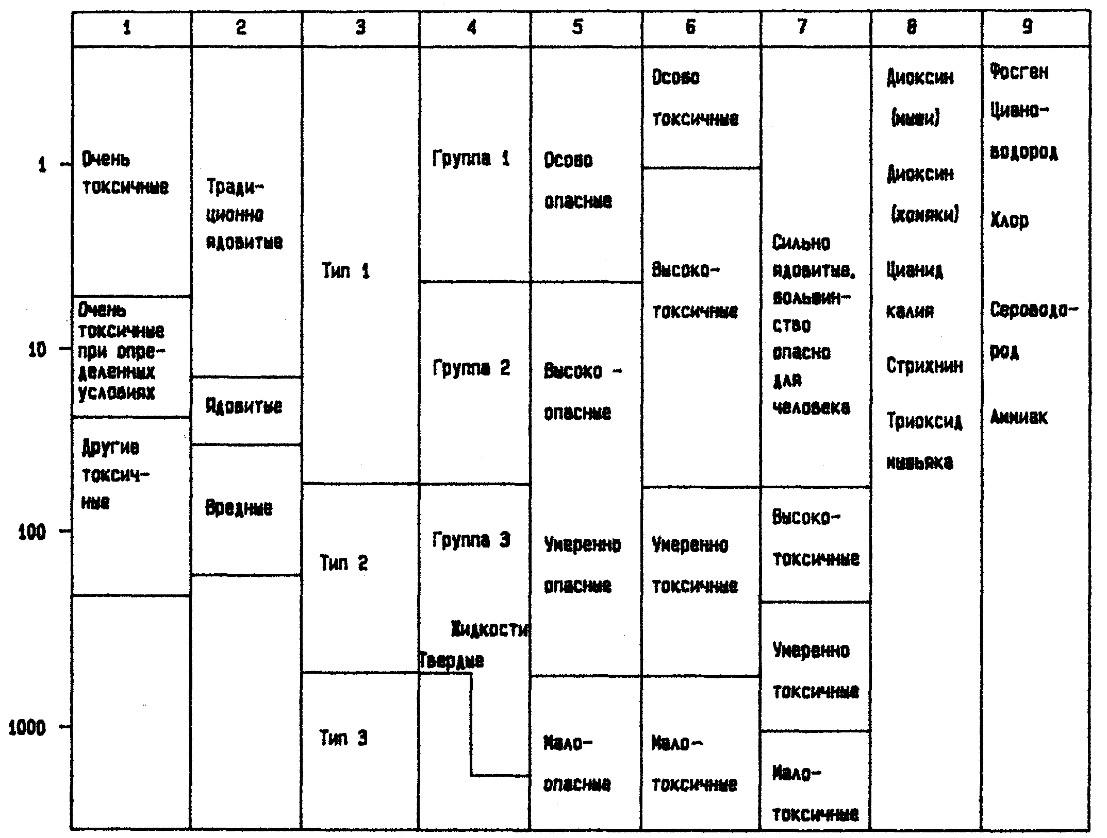
Рис.14.1. Международная классификация токсичнмх веществ

Графа 9 - Уровни токсичности (LD<;n) пяти веществ, полученные на основе данных по ингаляционной токсичности, приведенных в ежегоднике [NIOSH.1978]. Токсичность этих веществ определена при следующих допущениях:
а) все токсичное вещество попадает в организм человека через дыхательную систему;
б) при высоких концентрациях токсичного вещества произведение времени воздействия и летальной концентрации является константой;
в) при расчете использовались следующие средние числовые характеристики:
скорость дыхания на 1 кг массы 10-4м3/(мин ∙ кг) массы при средней скорости дыхания 7 л/мин и массе 70 кг. Таким образом, доза расчитывается по следующей формуле:
Концентрация выражена в млн-1, для ее пересчета в мг/м3 необходимо ее умножить на коэффициент 0,0423 и на величину молекулярной массы вещества.
(Может представлять практический интерес классификация, используемая в ряде инстанций в СССР [Каракчиев,1973]:
Характеристика ядов | LD50,  мг/л | LD50,  мг/кг
Чрезвычайно токсичные Высокотоксичные  Сильнотоксичные  Умереннотоксичные Малотоксичные  Практически не  токсичные | Ниже 1  1-5  6-20  21-80  81 -160  Выше 160 | Ниже 1  1-50  51 - 500  501 – 5000  5001 - 15000  Выше 15000
В СССР также широко используется обобщающий термин (в ГОСТах, СНиПах и др. нормативной литературе) для промышленных ядов - сильнодействующие и ядовитые вещества (СДЯВ). - Ред.).
14.6.2.3. СООТНОШЕНИЕ ЧИСЛА ПОСТРАДАВШИХ И ПОГИБШИХ ПРИ АВАРИЯХ С ВЫБРОСОМ ТОКСИЧНЫХ ВЕЩЕСТВ
Известно, что токсичные вещества различаются по степени вреда, приносимого человеку. Так, во время первой мировой войны согласно данным работы [Prentiss, 1937], для одного боя число несмертельно раненых составляло 3 чел. на каждого погибшего, то есть 3 : 1, в то время как соотношение раненых и погибших при газовых атаках было 13 : 17. Таким образом, число раненых, приходящееся на одного погибшего, при использовании отравляющих веществ значительно выше, (чем при применении обычного (огнестрельного) оружия. Однако такое соотношение справедливо не для каждого отравляющего вещества. Известно, что соотношение раненых и погибших значительно выше в случае применения иприта по сравнению с хлором. С точки зрения военных, иприт более эффективен, особенно в обороне. Однако при промышленных авариях значительно сложнее ответить на вопрос, что опаснее - иприт или хлор. Поясним последнее утверждение на примере. При прочих равных условиях вещество А приводит к W погибшим и Х пострадавшим, а вещество В соответственно дает Y погибших и Z пострадавших. Тогда, если W >Y, a
X < Z, однозначный ответ на вопрос, какое вещество опаснее, дать трудно. Эти вопросы рассмотрены в гл. 18.

14.6.2.4. ДОЛГОСРОЧНЫЕ ПОСЛЕДСТВИЯ (ОТЛОЖЕННЫЕ ЭФФЕКТЫ)
Очевидно, что выяснение вопроса о долгосрочных последствиях воздействия токсичного вещества в значительной степени зависит от наличия истории болезни пострадавших людей. Так, в работе [Trevethick,1973] утверждается: "Весьма сомнительно, что существуют длительные (хронические) последствия ингаляционного отравления хлором. После каждого случая такого отравления наступает полное выздоровление. Случаи хронического отравления фосгеном в промышленности также неизвестны, однако повторные воздействия .фосгена могут привести к хроническому заболеванию дыхательного аппарата. После выздоровления в случае сильного отравления ^цианистыми соединениями возможны некоторые последствия, связанные с изменениями в деятельности центральной нервной системы".
Вместе с тем ясно, что существует ряд токсичных веществ (их наиболее ярким представителем является иприт), которые приводят к потере зрения, поражению кожи и другим постоянным увечьям.
Автор настоящей книги не нашел свидетельств долгосрочных последствий от воздействия долетальных концентраций нервно-паралитических газов. Аналогичное утверждение можно найти в работе [Heath,1961].
Существуют определенные противоречия в вопросе о долгосрочных последствиях от воздействия диоксина. Известно, что воздействие диоксина в некоторых случаях приводит к обезображивающему поражению кожи. В случае сильных поражений оно может проявляться в период до двух лет после воздействия. В литературе имеются указания на то, что диоксин оказывает воздействие на будущее потомство, это подтверждено экспериментами на животных. Исследование эмбрионов 34 женщин, проживающих в районе Севезо (Италия) (30 эмбрионов, полученных в результате медицинских абортов, и 3 в результате выкидышей), показало, что только у одного из этих эмбрионов были симптомы синдрома Дауна. В работе [Нау.1982] приводится мнение группы медицинских экспертов, проводивших это исследование: "...результаты исследования не показали каких-либо последствий воздействия токсичного вещества" (т. е. диоксина). Группа экспертов, однако, отметила, что результаты этого исследования не свидетельствуют с достоверностью об абсолютной безвредности воздействия диоксина как для матери, так и для потомства. Анализ отклонений новорожденных, появившихся на свет после катастрофы в Севезо, также не прояснил картины.
В цитируемой работе приведены следующие данные: отклонения у новорожденных в среднем в Западной Европе встречаются у 2,5 - 3 младенцев на 100 новорожденных, а в районе Севезо после аварии этот уровень был ниже, чем в Западной Европе, и ниже, чем в целом по Италии. Однозначных свидетельств, подтверждающих увеличение числа заболеваний раком после аварии, для людей, проживающих в Севезо, нет.
В настоящее время вопрос о том, приводят ли промышленные токсичные вещества в случаях аварии на предприятии к долгосрочным последствиям, отличным от хлоракне, остается открытым.
14.6.2.5. ПРОМЫШЛЕННОЕ ЗНАЧЕНИЕ ТОКСИЧНЫХ ВЕЩЕСТВ
Представляется весьма полезным свести в единую таблицу производственные характеристики токсичных веществ (название, производимое количество, число установок или иных объектов, где это вещество используется) по всем промышленным предприятиям в масштабе всей страны. Однако это чрезвычайно сложно в связи с отсутствием такой информации в публикациях. Известен лишь опубликованный список промышленных площадок Великобритании, где содержатся токсичные вещества, подпадающих под законодательный акт (CIMAH Regulations). Тем не менее кое-какие сведения по этому вопросу имеются. Например, известно, что и хлор и аммиак хранятся на предприятиях в резервуарах вместимостью в сотни, а то и в тысячи тонн. Однако диоксид серы, производимый промышленностью в значительно больших количествах, чем, скажем, хлор, никогда не хранится в резервуарах такого объема. Это связано с тем, что диоксид серы служит промежуточным продуктом в процессе получения серной кислоты и сразу же окисляется в триоксид серы, который также быстро перерабатывается в серную кислоту. Таким образом, ни диоксид серы, ни триоксид серы не хранятся в количествах, отражающих объем их производства в промышленности.
В общем случае хранение больших количеств химических веществ обусловлено централизованным процессом их получения и большим числом потребителей этих веществ. В то же время очевидно, что некоторые токсичные вещества, привлекающие значительное внимание общественности, например диоксин, имеют весьма незначительное промышленное использование.
14.6.3. КЛАССИФИКАЦИЯ ТОКСИЧНЫХ ВЕЩЕСТВ
Основываясь на приведенной выше классификации, можно расположить токсичные вещества по тяжести воздействия. Это можно сделать путем взвешивания семи факторов, о которых говорилось выше, по трех- или пятибальной системе.
Табл. 14.1 является примером такого подхода, где максимальные значения для этих семи факторов выражаются следующим количеством баллов: токсичность веществ оценивается в 8 баллов; промышленное использование токсичного вещества - 4 балла; остальные факторы - по 2 балла.
Применение этой системы взвешивания разных факторов потверждает, что в плане промышленных опасностей диоксин лишь немногим опаснее хлора.
ТАБЛИЦА 14.1. Классификация токсичных агентов
Признак | Хлор | Аммиак | Иприт | Диоксин
1. Способность к рассеиванию | 2 | 2 | 0 | 0
2. Стойкость | 1 | 1 | 2 | 2
3. Промышленное значение | 4 | 4 | 0 | 0
4. Способ попадания в организм чeлoвeкaa | 2 | 2 | 1 | 1
5. Степень токсичности | 4 | 0 | 8 | 8
6. Отношение числа пострадавших к числу погибших | 1 | 1 | 2 | 2
7. Отложенные эффекты | 0 | 0 | 2 | 2
Итого: | 14 | 10 | 15 | 15
а) Предполагается, что при ингаляционном отравлении смерть наступает до момента, когда возможно оказание медицинской помощи; при энтеральном отравлении можно успеть оказать медицинскую помощь.

ОПИСАНИЕ АВАРИЙ С ТОКСИЧЕСКИМИ ВЫБРОСАМИ

15.1. ВВЕДЕНИЕ
В данной главе каждое описание аварии снабжено небольшим предисловием, котором описаны свойства токсичного вещества, принимавшего участие в аварш Такая форма изложения связана с тем, что свойства токсичных веществ сильн различаются и являются по сути дела уникальными и присущими лишь данном веществу.
В данной главе значительное место уделяется обсуждению токсичност диоксина. Это связано с тем, что после аварии в Севезо к этому веществ привлечено большое внимание общественности. В странах БЭС была даж выпущена специальная директива [ECD.1982], известная под название: "Директива по Севезо", где подробно описана происшедшая авария. П аналогичной причине подробно описывается авария в Бхопале.
Применяемые в данной главе термины и их числовые значения - предельн допустимая концентрации (ПДК) и опасная концентрация (ОК) - взяты к ежегодника INIOSH.1978]. Эти понятия не учитывают время воздействия токсичного вещества на человека, т..е. они не являются аналогами понятия дозы и не дают полного представления о степени токсичности данного вещества. *
Физические характеристики токсичных веществ, кроме специально оговоренных случаев, заимствованы из [SDB.1971; Weast,1981;1985].

15.2ХЛОР
15.2.1. СВОЙСТВА ХЛОРА
Молекулярная масса хлора равна 71. Это желто-зеленый газ, в 2,5 раза тяжелее воздуха, критическая температура равна 144 °С, температура кипения пр атмосферном давлении - 35 °С. В промышленности используется в сжиженном виде. На рис. 5.5 дана доля мгновенно испарившейся жидкости в адиабатическом приближении для хлора при различных температурах. При температуре 15°С эта доля составляет около 17%. Хлор сильно раздражает "слизистые оболочки. При определении его токсичности получаются весьма противоречивые значения, хотя он со времен первой мировой войны применяется в качестве боевого отравляющего вещества, а в настоящее время широко используется "в промышленности.

_________________________________________________________________________________________
*Система понятий, используемых в промышленной безопасности для описания токсических нагрузок, кратко представлена в примечании к разд. 14.4.1. В том же примечании даны ссылки на соответствующую литературу на русском языке, где обстоятельно излагаются подходы к оценке токсических поражений. Отметим, что в научной и практической литературе на русском языке не нашел широкого распространения термин "опасная концентрация", используемый автором. Далее разд. 15.9.4 автор определяет ОК (английская аббревиатура - IDLH - Immediately Danger to Life аи Health) как наибольшее значение концентрации облака токсичного вещества, нахождение в котором в течение не более 30 мин не приводит к необратимым изменениям в здоровье человека. Точные определения характеристик токсичности веществ, используемые автором, представлены приложении I. - Прим. ред.

В докладе [IChemE,1985a] говорится, что значение LC50 для хлора, определенное по результатам экспериментов на животных, лежит в диапазоне 300 – 400 млн-1 при экспозиции 30 мин.* Согласно формуле, приведенной в гл. 14, значение LD50 примерно равно 3,5 мг/кг массы, что сравнимо со значением, приведенным в работе [SIPRI.1971], - 19 г ∙ мин/м3, которое эквивалентно 1,9 мг/кг массы.
Хлор воздействует на легкие человека, вызывая в них обильное выделение жидкости. Эта жидкость изымается из круга кровообращения, что приводит к загущению крови. Самым простым способом оказания первой помощи лицами, не имеющими медицинского образования, является подача кислорода в легкие.
15.2.2. ПРОМЫШЛЕННОЕ ЗНАЧЕНИЕ ХЛОРА
Хлор широко используется в промышленности, причем не только в химических и нефтеперерабатывающих отраслях, но и в других, например при очистке воды. В промышленности хлор получают почти всегда электролизом концентрированного раствора хлорида натрия: на аноде выделяется хлор, а на катоде - водород и гидроксид натрия. Для промышленного хранения используются резервуары вместимостью свыше 50 т.
В работе [Legge,1934] приводится обзор аварий с выбросом хлора, происшедших по данным государственных контролирующих органов в Великобритании за период 1908 - 1931 гг. Всего описано 177 случаев отравления газом с одним лишь летальным исходом. Такой низкий уровень смертности при авариях с выбросом хлора в данный период автор цитируемой работы объясняет тем, что работники предприятии, где перерабатывался хлор, при малейших признаках появления утечки покидали предприятие.
Подробное описание аварии 1981 г. в Феазант-Вуд (Великобритания) имеется в материалах судебного разбирательства 1981 г., в которых автор настоящей книги принимал участие в качестве эксперта по вопросу безопасных расстояний от периметра площадки предприятия, перерабатывающего или использующего хлор, до ближайших жилых домов.
В работе [Harris,1981] утверждается, что производство хлора в Великобритании в настоящее время достигает 1 млн. т в год, в Западной Европе - 7 млн. т, всего в мире - 30 млн. т. За последние 25 лет в Западной Европе на 550 млн. человеко-часов приходилось 8 летальных исходов. Таким образом, средняя смертность в Западной Европе в промышленности составляет 1,5 чел., в промышленности Великобритании в целом - 2 чел., в химической промышленности Великобритании - 3,5 чел. В цитируемой работе приведены также данные по летальным несчастным случаям для промышленности разных стран.

________________________________________________________________________________________
*В соответствии с принятой в нашей стране практикой средняя смертельная ингаляционная токсодоза LCt50 определяется как произведение средней концентрации токсичного вещества (в данном случае - хлора) и времени пребывания в зараженном воздухе (см. приложение I). Для приводимых автором для хлора значений LCt50 составит 9000 - 12 000 млн-1 ∙ мин. Однако, поскольку автор на протяжении всей книги всегда указывает помимо значения концентрации и соответствующее значение времени экспозиции, при переводе было сочтено целесообразным такой способ обозначения токсодозы сохранить. - Прим. ред.
Так, из каждых 8 летальных случаев 5 происходят в Испании и 1 в Великобритании. Другими словами, на каждые изготовленные в Западной Европе 12 млн. т хлора происходит (весьма приблизительно) один несчастный случай со смертельным исходом. Это значительно лучший показатель по сравнению с угольной промышленностью Великобритании, где один несчастный случай (летальный, или серьезное увечье, или заболевание) приходится на каждый 1 млн. т добытого угля. В работе [Harris, 1981] приведены также описания аварий с выбросом хлора, которые обсуждаются ниже.

15.2.3. ПРИМЕНЕНИЕ ХЛОРА В КАЧЕСТВЕ БОЕВОГО
ОТРАВЛЯЮЩЕГО ВЕЩЕСТВА
Считается, что первое боевое применение хлор нашел во время первой мировой войны в бою в районе польского местечка Болимов 19 января 1915 г. [Dupuy,1970; Haber,1986]. В этом бою, как полагают историки, хлор применялся в артиллерийских снарядах, а эффективность токсического воздействия хлора была низка вследствие холодной погоды, из-за которой сильно снизилась его летучесть [Wren, 1972].
Следующим случаем боевого применения хлора была газовая атака 22 апреля 1915 г. в районе Ипра (Бельгия). Подробности этой операции, приведенные ниже, скомпилированы автором из различных работ (на работы по военной истории ссылки не даются). Цитаты заимствованы из работы [Marshall, 1977].
Проанализируем первый случай использования хлора в качестве боевого отравляющего вещества в районе города Ипр 22 апреля 1915 г. Тогда было применено около 168 т хлора при легком ветре на участке фронта длиной в 7 км. По некоторым оценкам погибло около 5000 военнослужащих. Для французских войск, занимавших позиции на этом участке фронта, применение отравляющих веществ противником было полной неожиданностью, и никаких средств защиты у них не было. Бели эти цифры точны (а этот вопрос до конца не выяснен), то это была самая эффективная из газовых атак по числу погибших на каждую единицу массы газа, а удельная смертность достигала 30 чел/т. Понятие "удельной смертности" обсуждается в гл. 18 (см. также приложение I. - Перев.). Видно, что данное значение удельной смертности значительно выше по сравнению с другими случаями крупномасштабных утечек хлора в промышленности, на транспорте и т. д. (но не в случаях применения хлора в военных целях как боевого отравляющего вещества). К настоящему времени атаку при Ипре по количеству погибших можно сравнивать с аварией 3 декабря 1984 г. в Бхопале (Индия).
Если продолжить сравнение атаки при Ипре с аналогичными ситуациями, возникающими во время промышленных аварий, то можно отметить ряд факторов, послуживших увеличению числа погибших в результате данной боевой операции.
1) Военная дисциплина. Согласно армейским уставам, войска должны стойко оборонять свои позиции и ни в коем случае их не покидать.
2) Геометрический фактор. Ветер дул в сторону позиций французских войск под углом 90° и газ распространялся по направлению ветра на участке шириной до 7 км. Таким образом, большинство людей, попавших в зону движения облака, не успевали ее покинуть.
4) Метеорологические условия. Приказ к началу атаки был отдан тогда, когда метеоусловия способствовали наибольшей эффективности газовой волны.
5) Рельеф местности. Низины и овраги создавали карманы, в которых
скапливался хлор.
6) Быстрота образования облака хлора, которое заняло всего лишь 5 мин.
7)Боевые условия. Артиллерийский обстрел и пулеметный огонь привели к гибели людей, которые могли бы в их отсутствие выйти из зоны движения облака.
Отметим, что все погибшие - это военнослужащие. Естественно, возраст военнослужащих не может лежать за пределом диапазона 15-45 лет. Этот фактор, очевидно, ведет к уменьшению потерь от газовой атаки. В самом деле, если бы воздействию хлора подверглись дети, старики, женщины, то возможность успеть покинуть зараженную зону для них была бы неизмеримо меньше.
Эта боевая операция, как ни странно, очень скудно описана в литературе. Из имеющихся данных можно утверждать, что газовое облако не достигло города Ипр, который находился на расстоянии 5 км. Это подтверждается в работе [CDE.1976].
"Можно лишь приблизительно оценить количество потерь. Согласно немецким данным, погибло 5000 чел., а отравление получили 15 тыс. человек. По данным английских источников [History,1923] из 7 тыс. человек, получивших отравление, 350 чел. умерли в госпитале.
В итоге получается, что из 27 тыс. человек, подвергшихся воздействию хлора, погибло 5350, что составляет 20% от общего числа. Это хорошо совпадает с данными о том, что на этом участке фронта дислоцировались две французские дивизии. Плотность населения при условии, что войска, подвергшиеся газовой атаке, находились на участке размером 7 ∙ 2 км, составляла около 7 тыс. чел. на 1 км2; это в несколько раз ниже по сравнению с плотностью населения в сельской местности Великобритании".
Хабер [Haber,1986] считает, что число погибших 5 тыс. чел., приведенное в работах [Hanslian,1938; Prentiss,1937], сильно завышено; по его оценкам погибло около 1000 чел.
На рис. 15.1, взятом из работы [Wren,1972], представлен аэрофотоснимок места проведения газовой атаки, а на рис. 15.2, заимствованном из работы [Hanslian,1938], приведена карта с боевой обстановкой 22 апреля 1915 г. близ Ипра (Бельгия).

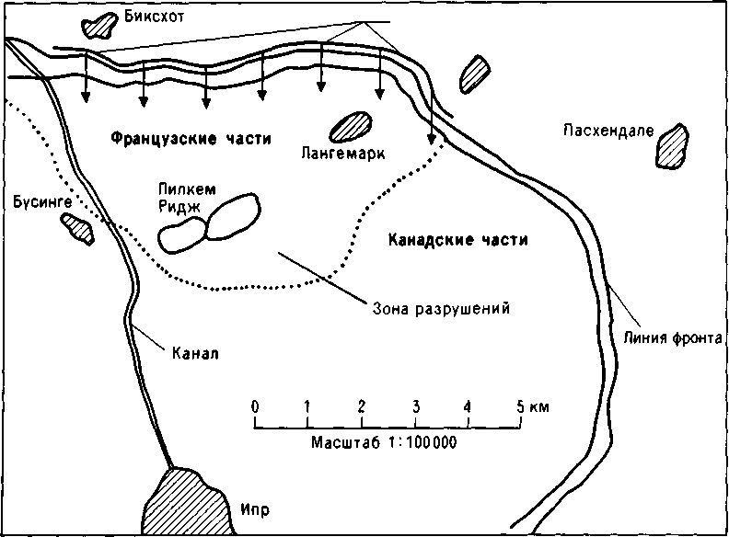
Размещение баллонов с газом Пулкопелле
Рис. 15.2. Карта места проведения газовой атаки 22 апреля 1915 г. близ Ипра (Бельгия).
В заключение отметим, что в целом применение хлора в качестве боевого отравляющего вещества во время первой мировой войны разочаровало поборников химического оружия того времени. Аналогичное утверждение можно найти в работе [Haber,1986].

15.2.4. ПРОМЫШЛЕННЫЕ АВАРИИ С ВЫБРОСОМ ХЛОРА
В табл. 15.1 указаны 18 случаев крупных аварий с хлором за период 1939 -1976 гг. Эти данные взяты из отчета [АСМНД979], который базируется на описаниях, приведенных в работе [Marshall,1977]. Кроме того, приведены краткие описания еще двух аварий, происшедших после 1979 г.

ТАБЛИЦА 15.1. Некоторые аварии с выбросом хлора
Дата аварии | Место аварии | Хранилище хлора | Масса облака, т | Количество  погибших
10 декабря 1976 г. | Батон-Руж,  шт. Луизиана, США | Резервуар | 90 | 0
5 ноября 1947 г. | Раума, Финляндия | То же | 30 | 19
30 декабря 1962 г. | Корнуолл, Канада | Ж/д цистерна | 28 | 0
13 марта 1965 г. | Гриффит,  шт. Индиана, США | То же | 27 | 0
31 января 1965 г. | Ла-Барр,  шт. Луизиана, США | -"- | 27 | 1
13 декабря 1926 г. | Сент-Обан, Франция | Резервуар | 24 | 19
10 мая 1929 г. | Сиракьюз,  шт. Нью-Йорк, США | То же | 24 | 1
24 декабря 1939 г. | Зарнешти, Румыния | -"- | 24 | 60
1917г. | Уайандотт,  шт. Мичиган, США | -"- | 17 | 1
Некоторые из этих 18 аварий более детально описаны ниже. Информация, кроме специально оговоренных случаев, взята из работы [Harris,1981].

15.2.5. АВАРИЯ 10 ДЕКАБРЯ 1976 г. В БАТОН-РУЖ
(ШТ. ЛУИЗИАНА, США)
Авария, случившаяся в Батон-Руж (шт. Луизиана,США) 10 декабря 1976 г., описана также в работе [Eilers,1976]. Разлитие хлора массой в 90 т испарялось со скоростью 18 т/ч. Отметим, что в данном случае никто не погиб, хотя авария произошла вблизи крупного города. Это объясняется тем, что ветер отнес облако за реку Миссисипи (ширина реки около 1 км) на малонаселенную местность. В качестве меры предосторожности 10 тыс. студентов и 500 чел. местного населения были эвакуированы.

ТАБЛИЦА 15.1. Некоторые аварии с выбросом хлора (продолжение)
Дата аварии | Место аварии | Хранилище хлора | Масса  облака, т | Количество  погибших
4 февраля 1947 г. | Чикаго,  шт. Иллинойс, США | Ж/д цистерна | 16 | 0
8 февраля 1934 г. | Ниагара-Фоле,  шт. Нью-Йорк, США | Тоже | 15 | 1
4 апреля 1952 г. | Вальсум,  ФРГ | Резервуар | 15 | 7
28 апреля 1963 г. | Брандсвилл,  шт. Пенсильвания, США | Ж/д цистерна | 8 | 0
26 января 1940 г. | Мьодолен,  Норвегия | Тоже | 7 | 3
1 августа 1949 г. | Фрипорт,  шт. Техас, США | Трубопровод | 4 | 0
30 марта 1956 г. | Лейк-Чарльз,  шт. Луизиана, США | Тоже | 3 | 0
12 ноября 1936 г. | Джонсонберг,  шт. Пенсильвания, США | Ж/д цистерна | 2 | 0
12 июля 1964 г. | Мобил,  шт. Алабама, США | Трубопровод | Нет данных | 1
Некоторым работникам предприятия была оказана медицинская помощь.
Причиной утечки послужил относительно слабый взрыв смеси природного газа и воздуха. От ударной волны резервуар с хлором упал с поддерживающих опор. При падении на землю резервуар получил пробоину. Размеры пробоины не указаны. Наличие следующих условий уменьшило последствия от этой аварии: низкая плотность населения на пути движения облака; процесс утечки происходил медленно, так как пробоина имела малые резмеры; низкая температура воздуха (авария произошла в декабре).
15.2.6. АВАРИЯ 5 НОЯБРЯ 1947 г. В РАУМА (ФИНЛЯНДИЯ)
Причиной аварии послужили переполнение резервуара, не имевшего предохранительного клапана, и последующий разрыв оболочки резервуара.
Размер утечки составил 30 т. В результате погибли 19 человек, находившиеся в радиусе 150 м от резервуара. Люди, находившиеся в помещениях в 200 м от места утечки, не пострадали.

15.2.7. АВАРИЯ 31 ЯНВАРЯ 1961 г. В ЛА-БАРРЕ
(ШТ. ЛУИЗИАНА, США)
Эта авария не описана в работе [Harris,1981]. Описание аварии имеется в работе [Joyner,1962], в которой исследуются медицинские аспекты данного инцидента.
В результате железнодорожной катастрофы, вызванной сходом состава с рельс, из пробитой цистерны вылилось не менее 35 т хлора. Образовавшееся облако было частично ограничено защитной дамбой вдоль берега реки Миссисипи в направлении распространения. Отмечена массовая гибель домашних животных (49 свиней, 4 мула, 2 коровы, 1 лошадь, 320 кур). На основании местоположения трупов животных площадь зоны поражения оценена в 15 км2. Зона, в которой быстро погибли находившиеся там животные, была расположена в 2 км от места аварии. Согласно рисунку в работе [Joyner,1962], эта зона располагалась по направлению ветра.
Через 3 ч после аварии были взяты пробы воздуха на анализ; концентрация хлора составляла 1200 мг/м3 в 75 м от места аварии. Такой уровень загазованности сохранялся в течение 7 ч после аварии. Через 9 ч концентрация хлора снизилась до 24 мг/м3 в непосредственной близости от места аварии. Это объясняется тем, что скорость испарения многотонного разлития хлора весьма невысока.
В результате аварии пострадали 100 чел.; 15 чел. были отправлены в госпиталь, из которых один - 11-месячный младенец - умер через 5 ч с момента отравления. У 10 чел. развился отек легких, 5 чел. при поступлении в госпиталь находились в бессознательном состоянии. Пострадавшим назначали кислород и атропин. Умерший ребенок в момент аварии находился в доме на расстоянии 500 м от места утечки. Пытаясь спасти задыхавшегося ребенка, отец вынес его на улицу, однако этим только усугубил положение, так как концентрация хлора на улице была выше, чем в помещении. Другой двухмесячный младенец и его отец, находившиеся внутри этого дома, остались в живых.

15.2.8. АВАРИЯ 13 ДЕКАБРЯ 1926 г. В СЕНТ-ОБАНЕ (ФРАНЦИЯ)
В данной аварии образовалось разлитие 24 т хлора, в результате чего погибло 19 чел. Причиной аварии послужил внутренний взрыв, происшедший в результате реакции между хлором и водородом, который является побочным продуктом при электролизе. Погибшие люди в основном находились в радиусе 50 м от аварийного резервуара.

АВАРИЯ 24 ДЕКАБРЯ 1939 г. В ЗАРНЕШТИ
(РУМЫНИЯ)
Во время этой аварии образовалось разлитие 24 т хлора и погибло 60 чел. Предполагается, что причиной утечки послужил разрыв оболочки резервуара под действием гидравлического давления. Погибшие люди находились в основном вокруг резервуара, но несколько человек на железнодорожной станции, расположенной в 250 м от места аварии, также погибли. Эта авария принесла два печальных рекорда: во-первых, 60 чел. погибших - это наибольшее число погибших за всю историю аварий с выбросом хлора; во-вторых, один из погибших находился на расстоянии около 800 м от места аварии - это наибольшее удаление от места аварии с выбросом хлора при летальном исходе для пострадавшего.
В момент аварии был легкий ветер и скорость дрейфа облака была мала. Многим людям удалось взобраться на возвышенности и таким образом избежать попадания в облако хлора.

15.2.10. АВАРИЯ 10 НОЯБРЯ 1979 г. В МИССИССАУГА (КАНАДА)
Эта авария не описана в работе [Harris,1981]. Причиной аварии послужил сход с рельсов 25 или 26 вагонов-цистерн, из которых в одном содержался хлор, в одиннадцати - пропан, в трех - толуол и в трех гидроксид натрия. Эта авария не имеет подробного описания в технической литературе. Вся приведенная ниже информация взята из репортажей газеты [SS.1979] с места аварии.
Причиной схода с рельсов послужило заклинивание буксы одного из вагонов вследствие перегрева. Цистерна с хлором (90 т) в результате схода с рельсов получила пробоину. После аварии цистерну, в которой оставалось 30 т хлора, залатали и оттащили с места происшествия. Местность вокруг цистерны с хлором была завалена обломками, несколько цистерн с пропаном загорелись. Одна из этих цистерн взорвалась, осколки разлетелись на значительное расстояние. Высказано предположение, что восходящие потоки воздуха от горящих цистерн предотвратили интенсивное рассеяние испарившегося хлора. Пожар продолжался в течение 6 дней, в его тушении принимали участие 100 пожарных.
О погибших или пострадавших не сообщалось. Полиция эвакуировала 200 тыс. жителей на площади в 125 км2. Для части населения эвакуация длилась около недели.
15.2.11. АВАРИЯ 1 АВГУСТА 1981 г. В ПОС. МОНТАНА
(МЕКСИКА)
В результате железнодорожной катастрофы (отказ тормозов) 32 цистерны с хлором сошли с рельсов в узком ущелье. Образовалось разлитие 300 т хлора. Образовавшееся облако хлора накрыло поселок Монтана- примерно 20 домов. Погибло 17 чел. Считается, что до 500 чел. попали в загазованную зону, многие из них были с отравлением отправлены в госпиталь. Тысячи людей покинули близлежащий город Серритос.
*Данная авария подробно обсуждена на научной конференции в октябре 1981 г., материалы которой опубликованы в [Lane,1982]. В работе, в частности, подробно проанализированы организация и результаты оперативного мониторинга данной аварии. - Прим. ред.
15.2.12. ОБЗОР АВАРИЙ С ВЫБРОСОМ ХЛОРА
Обществом инженеров-химиков-технологов [IChemE,1985a] был сделан обзор аварий с выбросом хлора, где отмечается, что, за исключением одного все случаи гибели людей при таких авариях происходили в радиусе до 400 м, а основная часть погибших находилась на площади радиусом 250 м от места аварии.

15.3. АММИАК
15.3.1. СВОЙСТВА АММИАКА
Аммиак NH3 имеет молекулярную массу, равную 17, плотность его в 0,6 раза меньше плотности воздуха при одинаковой температуре. Это, однако, не означает, что в случае потери герметичности резервуара, содержащего сжиженный аммиак формирующееся облако будет обязательно легче воздуха, В таких условиях в некоторых случаях отмечалось образование облаков воздушно-аммичной смеси воздуха. Можно показать, что при смешении паров аммиака, находящегося при температуре -33 °С (т. кип, аммиака при атмосферном давлении), с окружающим воздухом, имеющим температуру, скажем.20 °С. при любом соотношении смешиваемых компонентов образующаяся смесь всегда будет легче воздуха. Для объяснения более высоких значений плотности образующейся смеси следует допустить возможность адиабатического насыщения воздуха путем либо испарения капель жидкого аммиака, захваченных в воздухе, либо охлаждения разлития жидкого аммиака ветром ниже -33°С. В работах [Ball,1970; Shaw,1978] утверждается, что последний механизм неправомерен и такая ситуация невозможна, так как за счет теплопроводности окружающего воздуха температура разлития жидкого аммиака всегда будет близка к температуре кипения аммиака при атмосферном давлении. Однако полностью отбрасывать возможность такой ситуации на стадии мгновенного испарения не стоит. В частности, Беверидж [Beveridge,1981] в своей работе так и не приходит к определенному заключению по этому вопросу.
По некоторым своим свойствам (т. кип. -33°С, критическая температура -132°С) аммиак похож на хлор. Так же как и хлор аммиак удобно хранить в сжиженном виде Зависимости давление паров - температура и доля мгновенно испаряющейся жидкости в адиабатическом приближении - температура для аммиака и для хлора весьма близки (см. рис. 5.5). Однако аммиак в основном перевозится в виде охлажденной жидкости (в рефрижераторах). В качестве примера расскажем о заводе по получению аммиака в Ливии, в Марса-эль-Брега, где автор настоящей книги был советником по безопасности. Производительность этого завода составляет 1000 т в день, весь аммиак идет на экспорт и перевозится в океанских танкерах. В резервуарах хранилища этого завода содержатся десятки тонн аммиака (120 тыс. т. - Ред.) в охлажденном виде при слегка повышенном давлении. Отметим, что в США (а возможно, и еще где-нибудь)* существуют трубопроводы, по которым аммиак транспортируется через всю
*В СССР действует крупнейший магистральный аммиакопровод Тольятти - Григорьевский лиман (вблизи Одессы). Протяженность основной трассы 2100км, пропускная способность - около 3 млн. т/год, условный диаметр - 350 мм, рабочее давление - 81 кгс/см . По трассе предусмотрены отвод Панютино - Горловка (250 км), 14 насосных и 30 раздаточных станций. Поступаемый из Тольятти и Горловки аммиак накапливается в хранилищах одесского припортового завода, в которых загружаются танкеры-газовозы. Ими продукт поставляется в США на компенсационной основе (в 1979 г. - около 1 млн. т) [Бережковский, 1979]. - Прим. ред.
страну. В табл. 15.2 отмечены 4 случая утечки аммиака из трубопроводов в США.
Аммиак значительно менее токсичен, чем хлор, значение ПДК равно 35 мг/м3, а ОК - 350 мг/м3. По данным [NIOSH.1978] LC50 аммиака для мышей равна 4837мг/м3 при экспозиции 60 мин. Используя 'приведенное в гл. 14 соотношение, получим значение LD50, равное 21 мг/кг массы (аналогичная величина для хлора составляет 3,5 мг/кг) Отметим, что не стоит обольщаться значением 21 мг/кг массы, однако то, что аммиак менее токсичен, чем хлор, общепризнанно.
ТАБЛИЦА 15.2. Некоторые аварии с выбросом аммиака
Дата аварии | Место аварии | Хранилище  аммиака | Масса  облака, т |  | Количество  погибших
5 июня  1971 г. | Флорал,  шт. Арканзас, США | Трубопровод | 600 |  | 0
7 мая  1976 г. | Инид,  шт. Оклахома, США | -"- | 500 |  | 0
6 декабря  1973 г. | Конуэй,  шт. Канзас, США | -"- | 277 |  | 0
16 января  1976 г. | Ландскруна,  Швеция | -"- | 180 |  | 2
16 ноября  1970 г. | Блэр,  шт. Небраска, США | Резервуар | 160 |  | 0
18 февраля  1969 г. | Крит,  шт. Небраска, США | Ж/д цистерна | 90 |  | 9
21 января  1970 г. | Белл,  шт. Западная  Виргиния, США | -"- | 75 |  | 0
3 сентября  1975 г. | Техас-Сити,  шт. Техас, США | Трубопровод | 50 |  | 0
13 июля  1973 г. | Потчефструм,  ЮАР | Резервуар | 38 18
11 мая  1976 г. | Хьюстон,  шт. Техас, США | Автоцистерна | 19 6
21 августа  1968 г. | Льевен,  Франция | -"- | 19 |  | 6
Важно, что в материалах [NIOSH.1978] информации по токсичности как аммиака, так и хлора очень мало. Этот факт отражает странную ситуацию, когда объем информации по токсичности вещества не связан адекватно с объемом его применения в промышленности.
В работе [Trevethick,1973] указывается, что самым серьезным последствием отравления аммиаком _является отек легких, и предлагается в качестве лекарственного препарата сульфат атропина Попадание жидкого аммиака на кожу или в глаза приводит к сильным ожогам.
15.3.2. ПРОМЫШЛЕННОЕ ЗНАЧЕНИЕ АММИАКА
Аммиак имеет большое промышленное значение. В основном он используется для производства удобрений и является начальным продуктом для промышленного синтеза многих химических веществ. Азотную кислоту получают исключительно из аммиака. Аммиак производят обычно на крупных предприятиях с производительностью до 1 тыс. т/сут. Для дальнейшей переработки аммиак транспортируют на другие предприятия автомобильным, железнодорожным транспортом или по трубопроводам. Как отмечалось выше, аммиак транспортируют либо в сжиженном виде, либо охлажденным. Отметим, что транспортировка аммиака в охлажденном виде более безопасна. Мировое производство аммиака примерно совпадает по количеству с мировым производством хлора.
В работе [Legge,1934] приводится 105 случаев отравления, происшедших в Великобритании и приведших к 9 летальным исходам, причем все летальные исходы приходятся на 1907 - 1910 гг. Автор настоящей книги не имел возможности собрать достаточную статистику по авариям с выбросом аммиака, такую, как, например, статистика по авариям с хлором, приведенная в работе [Harris,1981]. В табл. 15.2, взятой из отчета [АСМН.1978], отмечены 11 аварий с выбросом большого количества аммиака и приведшие к 41 летальному исходу. В табл. 15.1 отмечены 18 аварий с крупными выбросами аммиака, приведшие к 113 летальным исходам.
15.3.3. ПРИМЕНЕНИЕ АММИАКА В КАЧЕСТВЕ БОЕВОГО
ОТРАВЛЯЮЩЕГО ВЕЩЕСТВА
В истории не зафиксировано случая применения аммиака в качестве боевого отравляющего вещества во время войны.

15.3.4. АВАРИИ С ВЫБРОСОМ АММИАКА
15.3.4.1. АВАРИЯ 5 ИЮНЯ 1971 г. В ФЛОР АЛЕ
(ШТ. АРКАНЗАС, США)
По-видимому, это было самое крупное разлитие аммиака, отмеченное в литературе. Разрыв трубопровода привел к выбросу около 600 т аммиака. Жертв не было. Аммиак попал в реку, что привело к гибели рыбы. Этот случай описан в журнале [Chemical Engineering,! 971].

15.3.4.2. АВАРИЯ 13 ИЮЛЯ 1973 г. В ПОТЧЕФСТРУМЕ (ЮАР)
Эта авария, происшедшая на заводе по выпуску удобрений, описана в работе [Lonsdale,1975]. Причиной аварии стал отрыв торцевой крышки резервуара, содержавшего 50 т аммиака. Осколок торцевой части диаметром 2,9 м (25% массы торцевой части) отлетел на 40 м. Размер утечки составил 38 т аммиака, хранившегося при температуре около 15°С. В результате аварии погибло 18 чел., причем шестеро из них находились за пределами предприятия. Упоминавшаяся в начале раздела работа [Lonsdale,1975] содержит много информации. В частности, рис. 15.3, на котором представлен план места аварии с указанием местонахождения погибших и тех, кто остался в живых, заимствована также из цитируемой работы.
Из людей, работавших в радиусе до 50 м от места аварии, на месте погибли 2 человека, а 5 были спасены, но умерли позже от последствий отравления. Из работавших в радиусе 50 -100 м на месте никто не умер, впоследствии умерли 5 чел.; из пораженных на расстоянии 100 - 150 м впоследствии умер 1 чел.; на расстоянии 150 - 200 м - впоследствии умерли 5 чел. Было отмечено 65 случаев несмертельных отравлений. Отметим одну интересную подробность - некоторые пострадавшие утверждали, что на земле дышать было легче, так как воздух содержал у поверхности земли меньше аммиака. В статье [Lonsdale,1975] приводятся результаты металловедческого анализа разрушенного резервуара: торцевая часть оказалась очень хрупкой. По мнению независимого эксперта, после замены торцевой части резервуара (за 4 года до аварии) необходимо было провести термообработку для снятия образовавшихся напряжений.
15.3.4.3. АВАРИЯ 11 МАЯ 1976 г. В ХЬЮСТОНЕ (ШТ. ТЕХАС, США)
В данной аварии автоцистерна с аммиаком, двигавшаяся по горному шоссе, в результате дорожного происшествия съехала с полотна дороги и, пролетев 10 м, упала на проезжую часть проходившего внизу шоссе. Произошел мгновенный выброс 19т аммиака, погибло 6 чел., из них четверо умерли на месте (непонятно, правда, входит ли в это число водитель автоцистерны, который, по-видимому, погиб в результате дорожного происшествия, а не от действия аммиака), пострадало более 100 чел. [McMullen,1976]. Фотография места происшествия, сделанная через 1 мин после аварии и приведенная на рис. 15.4, заимствована из работы [Fryer,1979].
В начальный период аварии образовавшееся облако аммиачно-воздушной смеси было тяжелее окружающего воздуха. Доказательством этому служит значительная площадь вокруг места аварии, на которой, как видно по фотографиям, трава увяла и приобрела коричневый цвет. Эта площадь, согласно оценкам автора данной книги, сделанным путем сравнения фотографий из работы [Fryer,1979] и карты места аварии из работы [McMullen,1976] (рис. 15.5 и 15.6), составляет приблизительно 1 км2.
Были отобраны пробы воздуха в районе аварии, однако эта операция была проведена через 2,5 ч после аварии, и поэтому результаты анализа этих проб (концентрация аммиака составляла единицы мг/м2) никакой полезной информации об уровнях концентрации до момента отбора проб не дают.

15.4. ФОСГЕН
15.4.1. СВОЙСТВА ФОСГЕНА
Фосген, или дихлорид карбонила, СОС12 имеет молекулярную массу, равную 99, в газовой фазе он в 3,5 раза тяжелее воздуха и в жидком состоянии имеет плотность 1,4 т/м3. Это летучая жидкость или бесцветный газ с т. кип.
8°С при атмосферном давлении, критическая температура равна 182°С. Фосген можно хранить и перерабатывать в сжиженном виде при любых обычных температурах окружающей среды. Доля мгновенно испарившейся жидкости в адиабатическом приближении при 20°С составляет для фосгена 5%.
Фосген - высокотоксичное вещество, его ПДК равна 0,4 мг/м3, а ОК - 8 мг/м3.

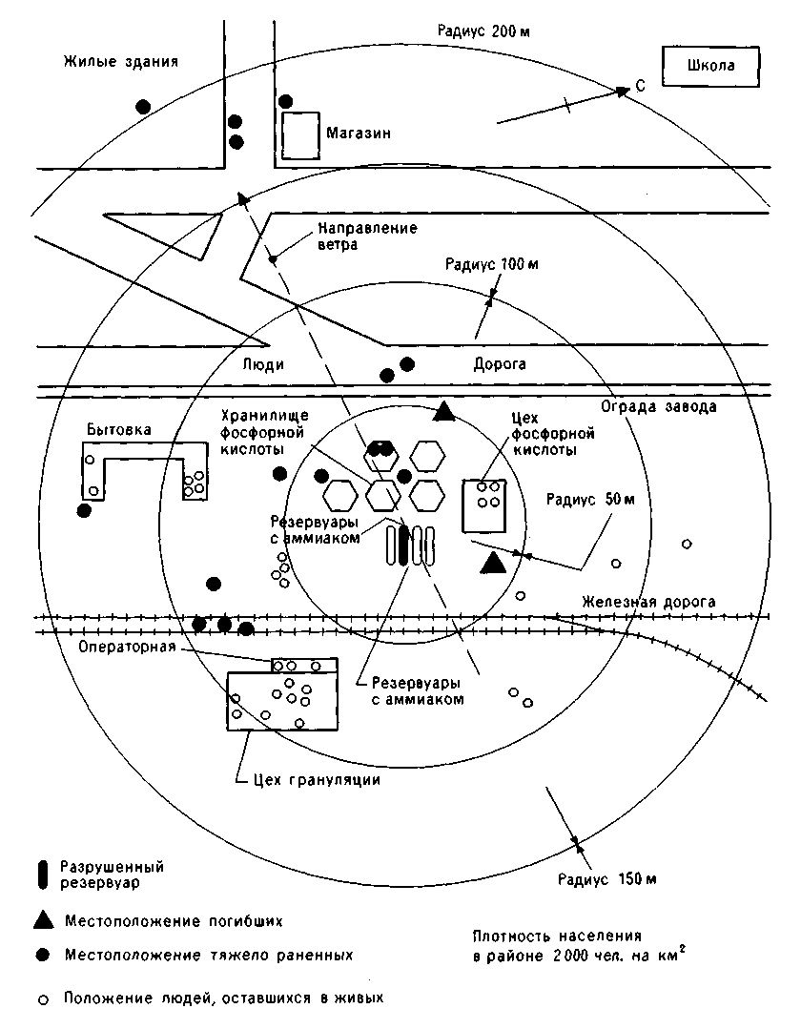
Рис. 15.3. План района аварии 13 июля 1973 г. в Потчефструме (ЮАР).

При низких концентрациях фосген имеет запах прелого сена. В отличие от хлора фосген не оказывает мгновенного действия. В докладе министерства внутренних дел Великобритании [НО.1938] говорится: "Существует обычно период "хорошего самочувствия" от первых признаков до серьезных симптомов отравления фосгеном. Наличием такого периода объясняется смысл понятия "отложенного действия фосгена". По мнению, высказанному в работе [Trevethick,1973], период скрытого развития отравления может достигать 48 ч. Основной симптом отравления фосгеном - сильный отек легких; в таких случаях рекомендуется подача кислорода в легкие.
По данным [SIPRI.1971] LD50 для фосгена равна примерно 0,3 мг/кг. Это значение получено исходя из LC50=3,2 г ∙ мин/м3. В ежегоднике [NIOSH.1978] приводится значение LC50, равное 3200 мг/м3, но без указания времени воздействия, которое, очевидно, должно быть очень коротким. Отметим, что данные по токсичности этого вещества весьма противоречивы. В работе [Prentiss,1937], которая, правда, не является надежным источником, утверждается, что, по мнению американских исследователей, фосген в 11 раз токсичнее хлора, а по мнению немецких специалистов - в 16 раз. При сравнении значений LD50 для фосгена и хлора получаем отношение токсичности этих газов, равное 12: 1, которое получено на основании данных по хлору и фосгену, приведенных соответственно в работах [Withers,1985] и [SIPRI.1971]. Интересно, что в последней работе указано отношение значений LD50 для фосгена и хлора, равное 6:1.
15.4.2. ПРОМЫШЛЕННОЕ ЗНАЧЕНИЕ ФОСГЕНА
Фосген производится в значительно меньших масштабах по сравнению с аммиаком или хлором. Например, годовое производство фосгена в США составляет около 0,6 млн. т; для сравнения напомним, что хлора или аммиака в США производится около 16 млн. т в год. Тем не менее фосген является весьма важным химическим веществом для промышленности: в последние годы он стал основным источником для получения изоцианатов, которые служат сырьем для производства полиуретанов. В США 85% годового производства фосгена идет на производство полиуретанов.
В работе [Legge,1934] отмечено 106 случаев отравления фосгеном в период 1907 - 1931 гг., наибольшая часть этих случаев приходится на военное время 1917 -1918 гг. В Великобритании отмечены всего лишь два летальных случая отравления фосгеном, оба в 20-х годах нашего столетия.
За все время в промышленности произошел лишь один случай отравления фосгеном, приведший к мгногочисленным летальным исходам, - это авария в 1928 г. в Гамбурге, которая описана ниже.

15.4.3. ИСПОЛЬЗОВАНИЕ ФОСГЕНА В КАЧЕСТВЕ БОЕВОГО
ОТРАВЛЯЮЩЕГО ВЕЩЕСТВА
В качестве боевого 0В фосген широко применялся во время первой мировой войны. В работе [Prentiss,1937] отмечено 23 случая боевого применения фосгена в газовых атаках совместно с хлором, 43 случая обстрела снарядами, снаряженными фосгеном и хлором; из этих 43 случаев 29 раз применялся лишь один фосген.
Несмотря на свою высокую токсичность, фосген оказался не таким эффективным в боевом плане, как хлор. Объяснением последнему факту, а также тому, что фосген применяли вместе с хлором во время войны, служит относительно низкая летучесть фосгена.
Боевое применение фосгена широко обсуждается в работе [Haber,1986]. Отметим, что во время первой мировой войны немецкая армия применяла вещество, которое называлось "дифосген". На самом деле это был не димер фосгена, а трихлорметилхлорформиат.

15.4.4. АВАРИЯ 28 МАЯ 1928 г. В ГАМБУРГЕ (ГЕРМАНИЯ)
Это единственная авария с выбросом фосгена, вызвавшая гибель сразу нескольких человек. Она произошла в Гамбурге 28 мая 1928 г. Автор настоящей книги пользовался двумя источниками: журналом [JRUSI.1928] и [Harris,1981]. Согласно первому источнику, авария произошла в Хофе-Канал в районе гавани. В результате аварии погибло 11 чел. Переменный ветер способствовал распространению фосгена в разных направлениях. Авария произошла в воскресенье, и народу вокруг места аварии было мало, что несомненно сказалось на числе погибших. Размер утечки составлял "300 или более куб. футов газа". По нашему мнению, такое значение является сильно заниженным и, по-видимому, относится не к объему газа, а к жидкости. Отметим, что 300 куб. футов жидкости -это 12т жидкости, а в работе [Наг г is, 1981] утверждается, что размер утечки составлял 11т. Через некоторое время (в одном случае через неделю) 171 чел. обратились в больницу из-за последствий отравления фосгеном. Пострадавшие находились в радиусе 11 км от места аварии. Была проведена эвакуация на один день 350 жителей. В работе Харриса отмечается, что погибли два человека, находившиеся на лодке в море в 100 м от места аварии, еще двое погибших находились в 300 м от места аварии.

15.5. МОНОКСИД УГЛЕРОДА
15.5.1. ВВЕДЕНИЕ
Моноксид углерода (окись углерода, или угарный газ) включен в данный раздел, так как этот токсичный газ вызывал при отравлении наибольшее количество летальных исходов в Великобритании по сравнению с другими токсичными веществами. Тем не менее автор не относит это вещество к основным химическим опасностям в том смысле, в котором это понятие употребляется в данной книге. Это объясняется тем, что летальный исход при отравлении моноксидом углерода обычно случается в условиях ограниченного пространства и чаще всего приводит к гибели лишь одного человека.

15.5.2. СВОЙСТВА МОНОКСИДА УГЛЕРОДА
Моноксид углерода СОа- это газ без цвета, без запаха, без вкуса, не раздражающий слизистые оболочки. Молекулярная масса моноксида углерода равна 28, он слегка тяжелее воздуха, критическая температура равна -139°С, т. е. это постоянный газ. Это один из немногих постоянных токсичных газов, другим примером служит фтор. Моноксид углерода обладает средней токсичностью : ПДК равна 55 мг/м3, ОК - 1650 мг/м3. В работе [NIOSH.1978] приводятся три различных значения LC5o для трех различных млекопитающих, среднее из них составляет 3323 млн-1 (время экспозиции автор не указывает. - Ред.), a LD50 по формуле пересчета составляет 94 мг/кг, которые даны для экспозиции 4 ч и менее. Отметим, что на самом деле общее количество попавшего в кровь моноксида углерода меньше по сравнению с расчетным значением по LD50, так как лишь часть моноксида углерода, попавшего в легкие человека, впоследствии всасывается в кровь. В принципе можно узнать действительную LD50 для человека по результатам вскрытия трупов при наличии достаточной статистики. Определение основывается на том, что моноксид углерода, попадая в кровь, соединяется с гемоглобином и образует карбоксигемоглобин, который лишает кровь возможности переносить кислород к тканям. Количество карбоксигемоглобина (КОГ) может быть аналитически определено. Согласно работе [H&SE.1984], летальный исход наступает, когда 80% гемоглобина переходит в карбоксигемоглобин. Используя значения, приведенные в работе [Bell,1965], можно вычислить, что при 80%-ном содержании моноксида углерода в крови доза моноксида углерода будет составлять 18 мг/кг. В этой работе также утверждается, что сродство к гемоглобину у моноксида углерода в 250 раз выше, чем у кислорода.
Определенные количества карбоксигемоглобина находятся в крови курящих людей. Согласно работе [H&SE.1984], в крови некурящих содержание КОГ составляет 0,1 - 2,5% (от общего количества гемоглобина), а у курильщиков может достигать 5 -15%. Там же утверждается, что смерть может наступить при содержании КОГ в крови 70 - 80%, а при содержании 80 - 90% смерть наступает в течение считанных минут.

15.5.3. БЫТОВОЕ (НЕПРОМЫШЛЕННОЕ) ЗНАЧЕНИЕ
МОНОКСИДА УГЛЕРОДА
Согласно работе [Vale,1981], из 4000 человек, погибших в Великобритании от различного рода отравлений в 1979 г., 1000 погибли от отравления моноксидом углерода. Отравление угарным газом в быту происходит в различных ситуациях. Например, известен способ самоубийства путем вдыхания выхлопных автомобильных газов, которые по данным работы [H&SE,1984] содержат моноксид углерода в диапазоне концентраций 10 тыс.-100 тыс. млн-1. (Для сравнения напомним, что LC50. Для моноксида углерода примерно равна 3 г/м3 при экспозиции около 4 ч.)
Люди могут погибнуть от отравления моноксидом углерода в помещениях, отапливаемых путем сжигания газа. Это объясняется тем, что горение углеродсодержащих топлив всегда ведет к образованию того или иного количества СО, которое увеличивается в случае нехватки углерода. Последняя ситуация очень неприятна для человека: смерть наступает в результате совместного воздействия моноксида углерода и нехватки кислорода.
В отчете [BG.1983] приводятся следующие данные по летальным исходам от отравления моноксидом углерода в результате утечек из трубопроводов:
Год | 1978 | 1979 | 1980 | 1981 | 1982
Количество летальных исходов | 63 | 95 | 84 | 102 | 70

Приведенные выше данные, взятые из работы [Vale, 1981], не совпадают с официальными данными Великобритании [OPCS.1979]. Например, по официальным данным в результате бытовых отравлений угарным газом (не самоубийств) в 1978 г. в Англии и Уэльсе погибло:

Источник СО | Общее число  погибших, чел. | Из них в быту,  чел.
Выхлопные газы  автомобилей | 24 | 21
Неполное сгорание топлива  при отоплении домов | 33 | -
Прочие источники | 9 | 8

15.5.4. ПРОМЫШЛЕННОЕ ЗНАЧЕНИЕ МОНОКСИДА УГЛЕРОДА
В химической промышленности моноксид углерода используется в производстве метанола и других спиртов, а также служит совместно с хлором сырьем для получения фосгена; в металлургии- в процессах карбонилирования для очистки никеля.
Как отмечалось выше, количество летальных исходов при отравлении моноксидом углерода в промышленности значительно снизилось в последнее время, так как многие технологические процессы, опасные в этом смысле, были законодательно запрещены. В работе [Legge,1934] за период 1907 -1931 гг. отмечено 1899 случаев отравления моноксидом углерода, причем 224 из них с летальным исходом, т. е. в среднем по 10 смертей в год (отметим, что за два года из этого периода статистика отсутствовала). В настоящее время в Великобритании отдельно случаи отравления моноксидом углерода не учитываются. Так, в 1974 г. в промышленности произошло 329 случаев отравления газами, из них 6 - с летальным исходом, в 1977 г. - 395 (3) [H&SE,1977;1979]. По официальным данным в 1978 г. в Великобритании [OPCS,1979] летальных исходов от отравления моноксидом углерода не было.

15.5.5. АВАРИЯ 17 ЯНВАРЯ 1982 г. НА РЕКЕ МОЗЕЛЬ
(ФРАНЦИЯ/ЛЮКСЕМБУРГ)
При движении по реке баржа врезалась в опору проходившего над рекой трубопровода с моноксидом углерода. Трубопровод разорвался, произошел выброс газа. Погибло 5 чел.

15.5.6. ЗНАЧЕНИЕ МОНОКСИДА УГЛЕРОДА В ВОЕННОЕ ВРЕМЯ
Несмотря на свои привлекательные свойства (с точки зрения боевого применения), такие, как дешевизна, простота производства, отсутствие запаха, цвета, моноксид углерода никогда не применялся в качестве боевого отравляющего вещества. Это объясняется трудностями в обращении со сжатыми постоянными газами по сравнению со сжиженными газами и достаточно высокой летучестью. Тем не менее моноксид углерода вызывал отравления, возможно даже с летальными исходами, в ходе первой мировой войны. В [RAMS,1925] говорится: "...разрывы артиллерийских снарядов, огонь из автоматического оружия в условиях ограниченного пространства и разрывы мин приводят к образованию вредных газов, таких, как... моноксид углерода, которые могут вызвать серьезные потери в войсках".

15.6. ИПРИТ
15.6.1. ВВЕДЕНИЕ
Иприт включен в рассмотрение в данной работе, хотя он имеет ограниченное промышленное значение. По данным работы [ECD.1982] иприт относится к категории самых опасных токсичных веществ.
Иприт в качестве боевого отравляющего вещества довольно широко применялся во время первой мировой войны, во время войны в Абиссинии в 1935 г. Были сообщения о применении иприта в военных действиях между Ираном и Ираком. Известен случай во время второй мировой войны, который будет описан ниже, когда в результате военных действий иприт, не предназначенный для боевого применения (см. примечание к разд. 15.6.4. - Ред.), привел к человеческим жертвам.
15.6.2. СВОЙСТВА ИПРИТА
Согласно работе [Clarke,1968], иприт (ди-(2-хлорэтил) сульфид, или S(CH2CH2C1)2} - бесцветная или слегка желтоватая маслянистая жидкость со слабым запахом чеснока, т. пл. 14 °С, т. кип. выше 200°С, летучесть составляет 960 мг/м3 при 25°С. При контакте с ипритом человек не испытывает никаких болевых ощущений; первые симптомы отравления проявляются через 1 - 48 ч. В результате отравления ипритом на коже возникают волдыри, болят глаза, возможна временная или постоянная потеря зрения, в случае высоких концентраций иприта в воздухе поражаются легкие, что может привести к летальному исходу.
По данным [NIOSH,1978] для человека наименьшая летальная доза равна 64 мг/кг при проникновении через кожу и LC50=1,5 г ∙ мин/м3 (время экспозиции -1 мин.). Если пересчитать приведенные выше значения в летальные дозы для человека, то соответственно получим около 4,5 г/кг и 10,5 мг/кг. Таким образом, летальные дозы для кожно-резорбтивного и ингаляционного действия иприта сильно различаются. Отметим, однако, что значение концентрации для ингаляционного пути отравления в случае открытой местности очень сильно завышено (напомним, что летучесть иприта равна 960 мг/м3 при 25 °С),
В работе [Hersh,1968] утверждается, что в настоящее время американское военное командование относит иприт к "несмертельным отравляющим веществам, вызывающим образование волдырей на коже; он может при определенном временном воздействии привести к летальному исходу". Таким образом, иприт - это не газ, а летучая жидкость, которая имеет достаточное давление паров, чтобы вызвать гибель людей на местности в условиях определенного ограничения пространства. Иприт не имеет собственной способности к рассеиванию: при боевом применении иприта используется небольшой заряд ВВ для его рассеивания.
При попадании иприта на кожу его действие можно нейтрализовать, если сразу применить вещества, содержащие гипохлориты. Этими веществами также проводят эффективную дегазацию обмундирования и местности [НО.1938].

15.6.3. ПРИМЕНЕНИЕ ИПРИТА ВО ВРЕМЯ ПЕРВОЙ
МИРОВОЙ ВОЙНЫ
В работе [Prentiss,1937] оспаривается утверждение, что иприт эффективно применялся во время первой мировой войны, и указывается, что на одного пострадавшего приходилось 27 кг иприта. Согласно Прентиссу, для боевых отравляющих веществ на один летальный исход приходилось 20 раненых, а примерно 12 тыс. т иприта вызвали 61,5 тыс. случаев ранений, из них 1130 смертельных.
Хабер [Haber,1986] сообщает, что общее количество иприта, произведенного в Германии во время первой мировой войны, составляло примерно 7,5 тыс. т (включая 20% растворителя), а хлора - 87 тыс. т, и было произведено 38 млн. артиллерийских снарядов, снаряженных ипритом. По мнению Хабера, практически невозможно получить точную статистику, например соотношение погибших и раненых по количеству применяемого иприта.

15.6.4. ГИБЕЛЬ КОРАБЛЯ "ДЖОН ХАРВИ"
Херш [Hersh,1968] описывает случай, происшедший во время второй мировой войны. Английский корабль "Джон Харви", перевозивший 100 т иприта,* подвергся сильной воздушной атаке в одной из гаваней Италии. Моряки с этого и других кораблей, пытаясь спастись вплавь, были вынуждены плыть по воде, покрытой слоем иприта. Всего получили отравления 600 чел., из них 83 погибли. К несчастью, факт отравления этих моряков ипритом был распознан, когда уже было поздно, в противном случае многих удалось бы спасти.

15.7. ФОСФОРОРГАНИЧЕСКИЕ СОЕДИНЕНИЯ
15.7.1. ВВЕДЕНИЕ
В этом разделе автор преследовал две цели. Во-первых, рассмотреть группу соединений, содержащих фосфор, которые используются в качестве инсектицидов и в той или иной степени токсичны для человека. Во-вторых, рассмотреть некоторую группу близких к этим веществам соединений, которые, хотя и не имеют промышленного значения, обладают высокой токсичностью и могут быть использованы в качестве боевых отравляющих веществ. Последнюю группу обычно называют отравляющими веществами нервно-паралитического действия.
Важным моментом в контексте данной работы является вопрос о том, относятся ли эти вещества к основным химическим опасностям. Несомненно, что многие из них имеют высокую степень токсичности. При ингаляционном отравлении LD50 для паратиона (инсектицид) составляют 5 мг/кг [Heath,1961], что значительно ниже, чем LD50 для стрихнина - около 23 мг/кг [NIOSH.1978]; для нервно-паралитического газа зарина LD50 равна 0,28 мг/кг [Heath,1961]. Нет уверенности, что некоторые из этих веществ, как, например, нервно-паралитический газ табун, вообще производятся где-либо в настоящее время. Для тех токсичных веществ, которые выпускаются промышленностью, должны обеспечиваться такие условия, чтобы во время аварийного выброса при попадании в атмосферу это вещество разбавлялось до безопасных для здоровья концентраций. Паратион, например, применяется на полях в концентрациях 0,01 - 0,10%. Отметим, что паратион занесен в список наиболее токсичных веществ [ECD,1982].

______________________________________________________________
*По другим данным [Infeld,1971] корабль "Джон Харви" по заданию военного командования США доставил в порт Бари снаряженные ипритом авиационные бомбы. Кроме моряков пораженные были и в городе за счет распространения иприта с продуктами горения. Американское командование скрывало факт нахождения в порту химических боеприпасов, и только итальянские врачи, участвовавшие в абиссинской войне, в городской больнице распознали поражение ипритом. - Прим. ред.
15.7.2. СВОЙСТВА ФОСФОРОРГАНИЧЕСКИХ СОЕДИНЕНИЙ
Общая химическая формула и формулы отдельных соединений (инсектицидов и нервно-паралитических газов) данного класса представлены на рис.
15.7; они заимствованы из работ [Heath,1961; Rose,1968; SIPRI.1971]. Из этих же работ взята информация, которая будет представлена ниже. Как указано в энциклопедии [Kirk-Othmer,1981], теоретически возможно около 25 млн. соединений с такой общей формулой, из которых около 100 тыс. уже синтезировано. Производство таких веществ в середине 70-х годов в США имело порядок нескольких тысяч тонн в год.
Способ воздействия рассматриваемых веществ на организм человека тот же, что и для нервно-паралитических газов, он описан в работе [Rose, 1968]: "Нервно-паралитические газы угнетают фермент холинэстеразу, которая используется для разрушения в организме человека одного из химических переносчиков нервного сигнала после выполнения им своих функций. Действие этих газов двойное. Во-первых, теряется контроль над участками нервной системы. Во-вторых, химический переносчик сигналов быстро накапливается в организме человека, а это вещество в больших количествах является ядом. Таким образом, организм человека сначала становится неспособным к самостоятельным движениям, а затем сам себя отравляет".
Механизм действия инсектицидов примерно аналогичен описанному выше, с той разницей, что действие инсектицидов более специфично для нервной системы насекомых, человеку эти препараты особого вреда не приносят, а нервно-паралитические газы особо опасны именно для людей.
При низких дозах* у человека появляются следующие симптомы: потеря аппетита, тошнота, потоотделение и тяжесть в груди. При более высоких дозах начинаются рвота, непроизвольное мочеотделение и дефекация, затем паралич дыхательной системы. Некоторые из веществ сильно действуют на глаза [Heath,1961].

_______________________________________________________________
*Нервно-паралитические газы угнетают фермент холинэстеразу, осуществляющую гидролиз медиатора ацетилхолина, который участвует в передаче нервных импульсов как в центральных, так и периферических отделах нервной системы. Возникающее в результате угнетения активности холинэстеразы избыточное накопление ацетилхолина приводит к нарушению передачи нервных импульсов, которое выражается вначале в виде возбуждения, а затем в параличе важнейших физиологических систем. Более подробную информацию можно найти в специальных монографиях, например [Стройков.1978]. - Прим. ред.

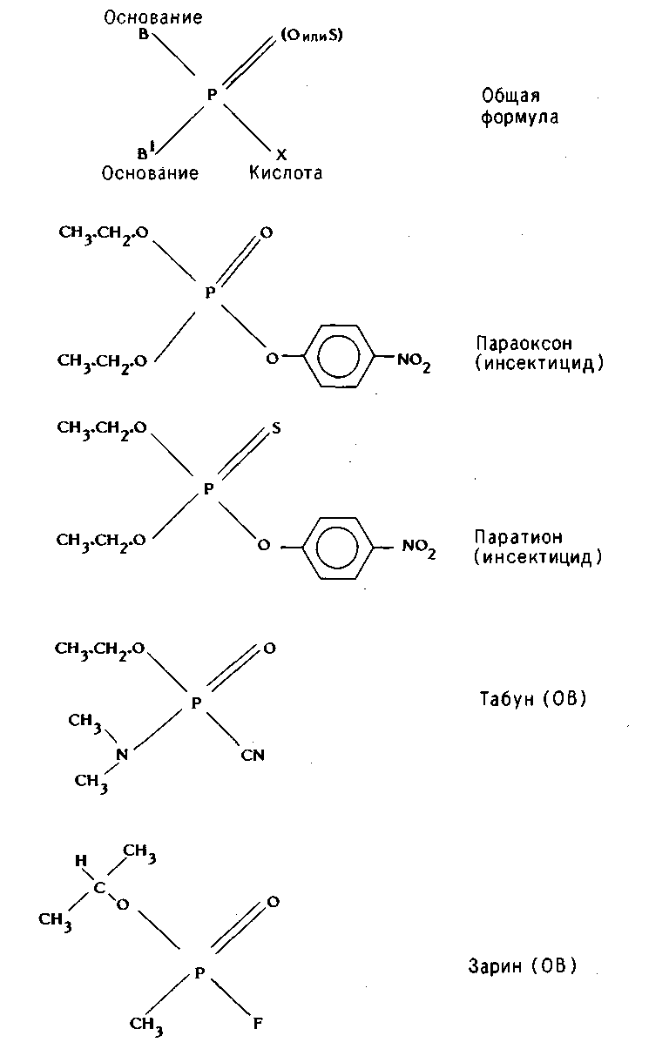
Рис. 15.7. Структуры фосфорорганических соединений.

15.7.3. ПАРАТИОН
Согласно [Kirk-Othmer,1981], в США ежегодно теряется до 10% возможного урожая вследствие воздействия различных насекомых. Очевидно, что по этой причине производство инсектицидов имеет большую коммерческую значимость.
Одним из наиболее широко используемых инсектицидов является паратион. Он имеет широкий спектр эффективного применения: от колорадского жука до различных видов тли, поражающей хлопковые плантации.
В работе [Heath,1961] приводится значение LD50 для внутривенного введения паратиона крысам - 3 мг/кг; согласно [Kirk-Othmer,1981], LD50 для крыс составляет 6-15 мг/кг. Таким образом, паратион - это высокотоксичное вещество. Случаи отравления происходили путем проникновения паратиона в кровь через кожные покровы, так как пострадавшие не знали о возможности отравления таким способом. Согласно [Heath,1961], в Калифорнии был 121 случай отравления фосфорорганическими инсектицидами в 1954 г., а в Японии - 600 случаев за 1953 -1959 гг. Однако неизвестно, сколько из этих случаев было смертельных, а сколько привело к хроническим заболеваниям.

15.7.4. НЕРВНО-ПАРАЛИТИЧЕСКИЕ ГАЗЫ
Термин "нервно-паралитические газы", строго говоря, не совсем верен, так как это жидкости с температурой кипения выше температуры кипения воды. Они, однако, достаточно летучи, чтобы представлять блыиую опасность для людей, находясь в паровой фазе. Именно поэтому и укоренилось название "нервно-паралитические газы".
Температуры кипения и летучесть (в г/м3 воздуха при 20°С) четырех нервно-паралитических газов указаны в табл. 15.3; эти данные взяты из

ТАБЛИЦА 15.3. Свойства нервно-паралитических газов
Вещество | Температура  кипения,°С | Летучесть,а  кг/м3 | Средняя смертельная  ингаляционная  токсодоза  LD50, мг/кг | Средняя смертелная  кожно-резорбтивная  токсодоза  LD50, мг/кг
Табун | 256 | 0,61 | 0,040 | 14,00
Зарин | 147 | 21,9 | 0,010 | 35,00
Зоман | 167 | 3,06 | 0,005 | 1,400
VX-газыб | 298 | 0,01 | 0,001 | 0,085
а) Равновесная концентрация пара вещества при определенной температуре (автор приводит данные для 15 °С).
б) Формула в открытой печати не опубликована.

энциклопедии [Kirk-Othmer,1979]. Значения LD50 для ингаляционного и кожно-резорбтивного поражения взяты из работы [SIPRI.1971], в которой статистика по кожно-резорбтивному действию не приводится.*
Первые три вещества из этого ряда были получены в Германии во время второй мировой войны. Табун к этому времени уже имелся в достаточных количествах, но ни разу не применялся. Это объясняется тем [Borkin,1979], что Гитлер не был уверен в отсутствии такого же оружия у противников и опасался аналогичного ответного удара. В работе [Rose, 1968] утверждается, что Германия не могла наладить производство зарина из-за коррозии оборудования. Эта трудность была преодолена после войны американцами. С тех пор, как говорится в цитируемой работе, в США существуют запасы такого оружия.
В работе [Heath, 1961] приводятся описания симптомов отравления по результатам воздействия на добровольцев сублетальных доз зарина, а также симптомы сильных отравлений от более высоких доз, происшедших по случайности. Согласно этой работе, симптомы поражения зарином в большей или меньшей степени соответствуют общей клинической картине при отравлении фосфорорганическими соединениями и зависят от размеров дозы.
Медицинская помощь включает вдыхание кислорода, искусственное дыхание (рот в рот), введение атропина (до 50 мг на человека). Утверждается, что такие терапевтические мероприятия оказываются успешными в 50% случаев тяжелых отравлений паратионом.
Не представляется возможным ответить на вопрос, не являются ли эти вещества промежуточными продуктами в производстве инсектицидов. В работе [Сох,1976] говорится, что такое утверждение справедливо для зарина, однако мы не смогли найти этому подтверждений.
Новые образцы химического оружия, так называемые бинарные снаряды, в общих чертах описаны в энциклопедии [Kirk-Othmer,1979]. Два реактива находятся в одном снаряде, где они разделяются специальной мембраной. Ни один из этих реактивов не является токсичным, но при срабатывании снаряда происходит разрыв мембраны, и в результате химической реакции образуется высокотоксичный нервно-паралитический газ. Очевидно, что при такой конструкции значительно снижается опасность при производстве и хранении этих снарядов.

15.8. ДИОКСИН
15.8.1. ОБЩИЕ СВЕДЕНИЯ
Несмотря на ряд утечек, происходивших в промышленности, впервые диоксин привлек к себе широкое внимание общественности после 10 июля 1976 г., когда в результате аварии им была заражена территория в несколько квадратных километров, использовавшаяся под сельскохозяйственные угодья в районе Севезо (Италия). Эта территория оставалась непригодной в течение нескольких лет. В результате аварии никто не погиб, но было много пострадавших, которые заболели хлоракне - это заболевание описано ниже.
Авария в Севезо как пример крупной химической аварии рассмотрена в гл. 18.

________________________________________________________________________________________
*Представляется более правильным для ингаляционного поражения оперировать не с летальными дозами (LD50), а с соответствующими токсодозами (LCt50), измеряемыми в г ∙ с/м3. -Прим. ред.
В данном разделе обсуждаются следующие вопросы: физические свойства диоксина, его биологическое действие и промышленное значение, причины и обстоятельства аварии в Севезо и ее последствия.
Еще одним фактором, привлекшим внимание общественности к диоксину, было использование американцами дефолиантов в войне против Вьетнама. Речь идет о конкретном веществе - "оранжевом агенте", содержащем в виде примеси диоксин. Отмечено развитие хронических заболеваний у американских военнослужащих, обращавшихся с ним. По фактам таких заболеваний пострадавшие обращались с исками в суды США.
Более того, гербицид 2,4,5-Т (трихлорфеноксиуксусная кислота), который широко используется, на 50% состоит из "оранжевого агента". Это вызвало серьезные опасения, особенно со стороны профсоюзов, что постоянная работа с 2,4,5-Т, например при обработке посевов, может привести к отравлению диоксином, несмотря на то, что он присутствует лишь в виде примеси.
Химическое название диоксина- 2,3,7,8-тетрахлордибензо-п-диоксин, его структурная формула приведена на рис. 15.8. Слово "диоксин" ранее употреблялось как торговое название (сейчас оно изменено) совершенно другого соединения - эфира уксусной кислоты 2,6-диметил-м-диоксан-4-ола, их не следует смешивать. Также нельзя путать диоксин с диоксаном - диэтилендиоксидом, который является димером этиленоксида (иногда его называют п-диоксином, тетрагидро). Ни одно из этих веществ не содержит хлора, который, по-видимому, играет важную роль в опасных свойствах диоксина и аналогичных соединений.
Диоксин - это также общее название для группы соединений -полихлорированных дибензо-п-диоксинов (ПХДД). Чтобы избежать путаницы, далее под диоксином мы будем понимать лишь 2,3,7,8-тетрахлордибензо-п-диоксин, для обозначения соединений этого же класса будет употребляться аббревиатура ПХДД.
Несмотря на то что рассматриваются случаи хронических заболеваний, все они, кроме особо оговоренных, были вызваны единичными аварийными выбросами диоксина.

15.8.2. ИСПОЛЬЗУЕМАЯ ЛИТЕРАТУРА
По вопросам, связанным с диоксином, существует обширная литература. Для данного раздела выбран ряд работ, с которыми автор настоящей книги лично ознакомился. В табл. 15.4 указаны 14 работ; они расположены в более или менее хронологическом порядке, ниже к ним приведены краткие аннотации.
Первые три работы были опубликованы до аварии в Севезо. Первые две связаны с аварией 24 апреля 1968 г. в Болсовере (Великобритания) на предприятии Coalite Works. Это был предвестник Севезо. Тогда один человек погиб в результате падения со стены. Милнз [Milnes,1971] дает короткую справку об этом инциденте с кратким обсуждением способов образования диоксина, его токсических и биологических свойств. Мей [Мау,1973] рассматривает эту аварию с медицинской точки зрения в плане лечения пострадавших (79 человек заболели хлоракне). В работе [Carter,1975] описываются случаи отравления диоксином лошадей на конном заводе в шт. Миссури (США) в период с июня 1971 г. по январь 1974 г. Причиной отравлений послужил мазут, загрязненный диоксином, который распылялся на тренировочном поле. Из 85 лошадей, которых тренировали на этом поле, 62 заболели, из них 48 погибли. Отмечены многочисленные случаи гибели птиц, кошек, собак и грызунов.

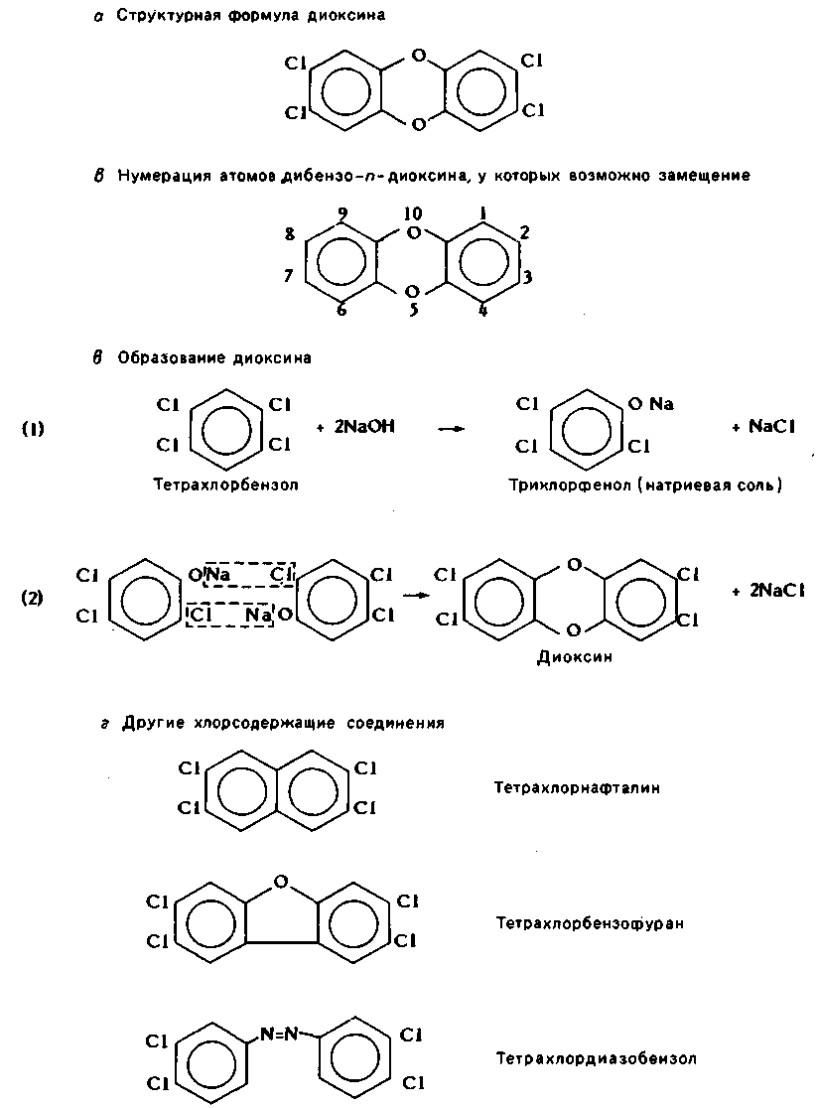
Рис. 15.8. Диоксин и аналогичные соединения.

ТАБЛИЦА 15.4. Список работ по диоксину, аварии 10 июля 1972 г. в Севеао (Италия) и смежным вопросам
Литература | Тип | Предмет исследования
Литература | Тип | А | Б | В | Г | Д | Е | Ж | З | И
[Milnes,1971]  [Мау,1973]  [Carter,1975]  [Cattabeni.1978]  [Crow,1978]  [Seveso,1978]  [Whiteside.1978]  [Hombergei-,1979] [Holmstedt,1980]  [Theophanous,1981] [Hay,1982]  [Rice,1982]  [Coulston,1983] [Cardillo,1984] | С  С  С  М  С  М  М  С  С  С  М  С  М  С | █  ▓  ▓  ▓  █  ▓ | ▓  ▓  ▓  ▓  █  ▓  ▓  █ | ▓  ▓  █  ▓  █  ▓  █  ▓  █  █ | █  █  █  █ | ▓  ▓  ▓  ▓  ▓  █  █  █  ▓ | ▓  █  ▓  ▓  ▓  ▓  █  ▓  ▓  ▓ | ▓  █  ▓  █  ▓  ▓  ▓  ▓ | █  ▓  █  ▓  █  █ | ▓  █  ▓  ▓  ▓  ▓  █  █
Здесь введены следующие сокращения:
Тип литературы: М - монография (или сборник), С - статья (публикация в периодической печати или препринт).
Характер рассмотрения данного вопроса: █ - освещаются все аспекты проблемы, и ▓ - затрагиваются отдельные моменты.
А - физические и химические свойства диоксинов, аналитическое определение диоксинов.
Б - способы синтеза диоксинов.
В - биологические свойства диоксинов и их гомологов.
Г - болезнь хлоракне.
Д - аварии с выбросами диоксина (кроме аварии 10 июля 1976 г. в Севезо (Италия)).
Е - причины и обстоятельства аварии 10 июля 1976 г. в Севезо (Италия).
Ж - природа и течение поражений у пострадавших в аварии 10 июля 1976 г. в Севезо (Италия), данные медицинских наблюдений за пострадавшими в авариях с выбросами диоксина.
3 - экологический ущерб аварии 10 июля 1976 г. в Севезо (Италия).
И - проблемы дегазации зараженной диоксином зоны.

В работе подробно описаны симптомы, наблюдавшиеся у животных, и способы обнаружения диоксина.
Работа [Cattabeni,1978] касается принципиальных возможностей качественного и количественного определения диоксина, его биологических свойств и способов дегазации. Это, по-видимому, самая обстоятельная работа по данным вопросам, за исключением, может быть, работы [Homberger,1979].
Работа [Crow, 1978], хоть и написана после катастрофы в Севезо, уделяет этому случаю мало внимания. Это медицинское исследование, в котором описано заболевание хлоракне и дана информация по другим веществам, также вызывающим это заболевание. Отмечается, что все упомянутые в этой работе вещества, вызывающие хлоракне, имеют приблизительно одинаковую химическую структуру. Это симметричные молекулы с двумя бензольными кольцами, связанными азотом или кислородом, или конденсированные вещества типа производных нафталина, имеющие в молекуле 4 атома хлора, как представлено на рис. 15.8.
Отчет [Seveso,1978] - это официальный доклад парламентской комиссии по расследованию причин и обстоятельств аварии в Севезо. Существует определенное сомнение в отношении года опубликования этой работы, так как он не указан в сборнике [H&SE,1980], который является английским переводом данной работы.
В работе [Marshall,1980a] проанализированы итоги работы комиссии. Отметим, что в отчете [Seveso,1978] приведены 674 библиографические ссылки по диоксину и аналогичным соединениям.
Работа [Whiteside,1978] - это обзор токсических эффектов при применении гербицида 2,4,5-Т, который в качестве примеси содержит диоксин. Особое место уделяется применению этого вещества во время войны во Вьетнаме. В работе приводится краткое описание аварии в Севезо, в котором принижена роль конструкции реактора как основной причины, вызвавшей мгновенное поражение людей и растительности. В цитируемой работе содержится обширная информация по поводу психологического воздействия, оказанного аварией на население пораженного района. Есть раздел, посвященный подробному описанию хлоракне, возникающей после длительного воздействия ПХДД на организм человека.
Статья [Homberger,1979] представляет собой подробный обзор по токсичности диоксина и последствиям аварии для здоровья местного населения, включая результаты медицинского наблюдения после аварии. Обсуждается воздействие диоксина на человека, сельскохозяйственные культуры и почву, включая проблему дегазации. Авторы цитируемой работы были сотрудниками либо компании Givaudan, либо компании Hoffmann La-Roche - эти компании являлись владельцами завода в Севезо. Это обстоятельство сыграло основную роль в том, что выводы работы - малое количество случаев заболеваний хлоракне, да и то в легкой форме, и отсутствие статистики, подтверждающей серьезность последствий аварии, - не были единодушно приняты специалистами и общественностью. Однако в современных работах, например [Coulston,1983], которая представляет точку зрения независимых экспертов, содержатся факты, противоречащие этим выводам. В работе [Holmstedt,1980] описаны другие аварии с диоксином (кроме Севезо) и их последствия. Механизм цепной реакции, возникшей во время аварии в Севезо, рассмотрен в статье [Theophanous,1981]. С выводами этой статьи, которые описаны ниже, соглашаются авторы работы [Coulston,1983].
В книге [Нау,1982] приводится наиболее полная информация по диоксину и аналогичным соединениям: начиная от событий во время войны во Вьетнаме и кончая проблемами дегазации почвы после аварии в Севезо и других подобных инцидентов. Подробно описано биологическое действие диоксина и других ПХДД.
Работа [Rice, 1982] затрагивает вопросы экологии в районе Севезо и проблему дегазации. Книга [Coulston,1983] - это работа коллектива авторов по вопросам воздействия диоксина на человека и окружающую среду и по проблеме дегазации.
В работе [Cardillo,1984] принята и развита далее точка зрения [Theophanous,1981], а также рекомендованы меры по повышению безопасности технологического процесса получения 2,4,5-трихлорфенола.

15.8.3. ХИМИЧЕСКИЕ И ФИЗИЧЕСКИЕ СВОЙСТВА ДИОКСИНОВ
Отмеченные в предыдущем разделе работы касаются в основном биологических эффектов диоксина и ПХДД, но не затрагивают их химических и физических свойств.
Согласно работе [Cattabeni,1978], первым синтезированным представителем ПХДД было октахлорпроизводное, полученное Мерцем и Уэйтом в 1872 г., а собственно диоксин был синтезирован Зандерманном в количестве 25 г в 1957 г. [Sandermann,1957]. Впоследствии лаборант, проводивший эту работу, был госпитализирован по поводу хлоракне. Согласно письму Зандерманна, опубликованному в работе [Cattabeni,1978], в этой же больнице ранее лечились работники местной фабрики, которые заболели хлоракне в 1953 г. Милнз [Milnes,1971] описывает способ выделения продукта, полученного в результате экзотермической реакции смеси, содержащей 1,2,4,5-тетрахлорбензол, с этиленгликолем и гидроксидом натрия. Этот продукт представляет собой белые кристаллы с т. пл. около 300 °С. При проведении масс-спектрографического и хроматографического анализов это вещество оказалось идентичным диоксину. Таким образом, было получено косвенное подтверждение того, что диоксин имеет т. пл. около 300 °С.
В книге [Hay, 1982] указано низкое значение растворимости диоксина в воде - 2 ∙ 10-4 млн-1. Чуть больше он растворим в органических растворителях (44 млн-1 в жирах); углеводородах (570 млн-1 в бензоле); наибольшая растворимость - в хлорорганических соединениях (1400 млн-1 в дихлорбензоле). Но даже и в последнем случае он относится к категории "очень малорастворим". В цитируемой работе отмечается, что диоксин обладает стойкостью к термическому воздействию, кислотам и основаниям. Утверждается, что при 700 °С в течение 21 с распадается только 50% диоксина. В работе [Rice,1982] обсуждается термическая стабильность диоксина и приводятся данные из работы [Stehl,1973], согласно которой "диоксин полностью распадается при 800 °С в течение 21 с". Кроме того, утверждается, что время полураспада диоксина при 1200 °С составляет 10-4 с.
Короче говоря, диоксин химически очень инертен и практически нерастворим во многих растворителях. Остается неясным, каким образом столь инертное в химическом и физическом отношении вещество проявляет такую высокую биологическую активность.
Отметим, что в специальной литературе ведутся многочисленные дискуссии относительно структуры веществ, аналогичных диоксину, включая ПХДД (см. табл. 15.4). По данным журнала Chemical Abstracts в дибензодиоксине можно заместить до восьми атомов водорода на хлор (см. рис. 15.8). В работе [Cattabeni,1978] утверждается, что количество хлорзамещенных производных этого вещества равняется 75, хотя и не все из них были синтезированы. Следует учитывать, что два изомера не обязательно проявляют одинаковую биологическую активность. Примером могут служить два изомера монохлордибензодиоксина [МХДД]: 1-МХДД и 2-МХДД (очевидно, что все другие положения - 3, 4, 6, 7, 8 - неотличимы от положения 1 либо от положения 2). Однако для дихлордибензодиоксинов существует уже 10 возможных неидентичных производных, для трихлордибензодиоксинов - 14, а для тетрахлордибензодиоксинов - 22. Для хлорпроизводных с большим количеством атомов хлора число неидентичных изомеров резко сокращается. Так, для октапроизводных существует лишь одно соединение. Таким образом, при описании биологических свойств надо указывать не только количество атомов хлора, но и их положения, поскольку изомеры проявляют разные биологические свойства.
В работе [Нау,1982] также обсуждаются свойства хлорпроизводных дибензофуранов, структура которых аналогична диоксину (см. рис. 15.8). Утверждается, что эти вещества в 2 - 4 раза менее токсичны, чем диоксин.

15.8.4. ОПРЕДЕЛЕНИЕ ДИОКСИНА
Чрезвычайно высокая токсичность диоксина требует высокочувствительной техники химического анализа. В работе [Rice, 1982] отмечается, что какое-либо зонирование по степени опасности зараженной территории в Севезо было бы невозможно без аналитического мониторинга. Техника того времени, согласно [Rice, 1982], позволяла определять количества диоксина с точностью до 5 ∙ 10-12 г. Хей [Hay, 1982] критикует измерения количества диоксина в 2,4,5-Т с помощью спектрометра, сделанные представителями UK Office of the Government Chemist: чувствительность этой модели масс-спектрометра имела порядок нескольких частей на миллион, а нынешние модели имеют в миллион раз более высокую чувствительность. Техника измерений, выполнявшихся в Севезо, описана в работе [Cattabeni,1972]. Там же приводится описание способа анализа методом газовой хроматографии на колонках со стеклянными капиллярами, когда хроматограф соединен с масс-спектрометром. Использование для анализа способа масс-спектрометрической фрагментации описано в работе [Holmstedt,1980].

15.8.5. СПОСОБЫ ОБРАЗОВАНИЯ ДИОКСИНА ПРИ СИНТЕЗЕ
2,4,5-ТРИХЛОРФЕНОЛА
В данном разделе мы рассмотрим вопрос о том, каким образом может образоваться диоксин при синтезе 2,4,5-Т. Именно этот процесс использовался в Севезо в 1976 г. и на Coalite Works в 1968 г. Основной реакцией в обоих случаях (см. рис. 15.8) было взаимодействие 1,2,4,5-тетрахлорбензола с гидроксидом натрия в среде метанола или этиленгликоля, служащее для получения трихлорфенолята натрия, ацилирование которого давало затем конечный продукт производства - 2,4,5-трихлорфенол.
При этом возможно протекание побочной реакций, в результате которой образуется диоксин: две молекулы трихлорфенолята натрия конденсируются, образуя одну молекулу диоксина и две молекулы хлорида натрия (см. рис. 15.8). Однако из уравнений реакции, представленных на рис. 15.8, нельзя ничего сказать о количественном соотношении трихлорфенолята натрия и диоксина. На первый взгляд может показаться, что весь конечный продукт будет диоксином, но на практике (даже в самом худшем случае) количество диоксина будет крайне малым: тем не менее даже низкие количества этого вещества могут принести большой вред. Общеизвестно, что при температуре около 180°С (а именно при этой температуре проводились оба процесса) количество образующегося диоксина крайне мало. Также известно, что при повышении температуры процесса выход диоксина растет. Из этого, однако, не следует, что весь получившийся диоксин оставался в конечном продукте: в Севезо в конце технологического потока была установлена печь на 1000 °С с целью ликвидации отходов производства, содержащих, как известно, диоксин [Seveso,1978].
Механизм цепной неконтролируемой реакции, происшедшей в Севезо, обсуждается ниже. Альтернативный механизм образования диоксина приводится в работах [Cattabeni,1978; Hay,1982]. Имеется в виду пиролиз многочисленных органических соединений, имеющих в своем составе хлор. Такие процессы, например, происходят в установках по сжиганию городского мусора. Эти процессы приводят к различным случаям хронических отравлений, например постоянному загрязнению атмосферы. Случай образования диоксина в таком процессе описан в работе [Coulston,1983]: на установке для пиролиза, содержащей около 5 т полихлордифенилов и хлорпроизводных бензола, случился пожар. Анализ воздуха в районе пожара показал, что в пробе содержалось около 3 млн-1 диоксина.

15.8.6. БИОЛОГИЧЕСКИЕ СВОЙСТВА ДИОКСИНА
В литературе широко обсуждается вопрос о биологических свойствах диоксина. Из 13 работ, отмеченных в табл. 15.4, пять посвящены в основном именно этому вопросу. Одну треть объема отводит этому вопросу [Cattabeni,1978], а книга [Coulston, 1983] полностью посвящена этой теме.
По-видимому, точная статистика летальных исходов от воздействия диоксина отсутствует. В работе [Нау,1982] отмечены следующие случаи: 1 случай в США в 1960 г. при работе с диоксином и 2 случая, также в результате профессиональной деятельности, в Чехословакии в 1964 -1969 гг. Для одного из двух случаев в Чехословакии приводится описание, однако число погибших не указано. Отмечен еще один случай гибели человека в ФРГ в 1959 г. Официальное расследование пришло к выводу, что смерть наступила от воздействия диоксина, однако Хей с этим не согласен.
Существует большое количество данных по экспериментам на животных. В отчете [Seveso,1978] приводятся значения LD50 для определенного количества животных. Диапазон значений LD50 простирается от 0,006 мг/кг (ингаляционно) для морских свинок до 0,114 мг/кг для мышей. Первое из этих значений вызвало большое возбуждение в кругах специалистов, и были высказаны предположения, что диоксин - самое опасное из химических веществ, синтезированных человеком. Но как видно из приведенных значений, LD50 для разных животных отличается на порядки. Приведем цитату из работы [Bridges,1984]: "При пероральном отравлении диоксин значительно менее токсичен для мышей, чем для морских свинок, а хомяки в 600 раз менее восприимчивы, чем морские свинки. Различия в восприимчивости к диоксину у трех видов животных говорят о том, что экстраполяция от животных к человеку весьма проблематична". Однако в работе [Brown,1983] сделано следующее предупреждение: "Мы до сих пор точно не знаем, насколько диоксин токсичен для человека, но тем не менее вряд ли кто-нибудь не признает, что диоксин является очень токсичным веществом, даже при отсутствии точных данных по его токсичности для человека". Большой объем информации по экспериментам с диоксином на животных приведен в работах [Cattabeni,1978; Coulston,1983; Hay,1982].
Интересно отметить, что основной симптом нелетального отравления диоксином - хлоракне - почти не воспроизводится при экспериментах на животных. Согласно работе [Crow,1978], хлоракне проявляется у макака резуса, одного типа мышей и кроликов. У последних даже в случае перорального отравления проявления болезни обнаруживаются лишь за ушами. Эта особенность кроликов сделала их очень полезными животными при выяснении способности химических веществ вызывать хлоракне.
Симптомы нелетального отравления диоксином для человека хорошо известны. Это повреждения кожи - хлоракне, потемнение кожи, избыточная волосатость, повреждения печени, сердца, поджелудочной железы, легких, нервной системы, ослабление нижних конечностей и функций органов чувств, подавленность и неврастения.
Эксперименты на животных показали возможность эмбриотоксического и канцерогенного воздействия. Однако для людей такие поражения не были выявлены.
15.8.7. БИОЛОГИЧЕСКИЕ СВОЙСТВА СОЕДИНЕНИЙ,
АНАЛОГИЧНЫХ ДИОКСИНУ
Данные по относительной токсичности диоксина и аналогичных соединений содержатся в работах [Cattabeni,1978] и других. Результаты этих исследований представлены на рис. 15.9, из которого видно, что при замещении водорода в положениях 2, 3, 7, 8 ПХДД становятся крайне токсичными для морских свинок и мышей.
В работе [Crow,1978] представлены результаты исследования ПХДД в отношении их способности вызывать хлоракне. Из рис. 15.8, где представлены формулы этих соединений, видно, что они похожи по структуре: симметричные молекулы с двумя бензольными или конденсированными бензольными кольцами. В цитируемой работе также отмечается, что эти вещества имеют одинаковое расположение электронов на внешней молекулярной орбитали.
Автор настоящей работы выступал в качестве эксперта по вопросам хлоракне для одной крупной компании, занятой в производстве азо- и азоксисоединений.
15.8.8. ХЛОРАКНЕ КАК ПРОФЕССИОНАЛЬНОЕ ЗАБОЛЕВАНИЕ
Этот вопрос обсуждается в работах [Мау,1973; Нау,1982] и наиболее детально -в работе [Crow,1978].
Заболевание хлоракне было признано в качестве профессионального с 50-х годов нашего столетия. Согласно работам [Whiteside,1978; Hay,1982], хлоракне впервые было отмечено у работников хлорной промышленности в Германии, и считалось, что оно вызывается хлором. Впоследствии было выяснено, что причиной хлоракне служат хлорированные (или бромированные) ароматические соединения. По мнению автора данной книги, случаи хлоракне у работников хлорной промышленности вызывались органическими смолами, применяемыми в то время в качестве герметика для электродов. В Великобритании хлоракне было признано профессиональным заболеванием в 1948 г.
Хлоракне является результатом острого или хронического отравления
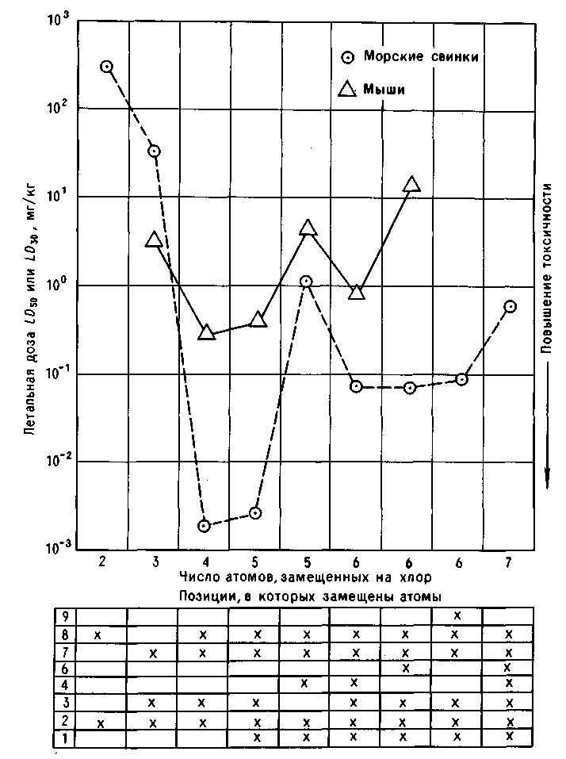
Рис. 15.9. Относительная токсичность хлорзамещенных пара-диоксинов.
определенными химическими веществами. Это заболевание кожи разной степени тяжести: от легкой формы, практически бессимптомной, до сильного обезображивания кожи. Хлоракне проявляется в специфических местах: особенно вокруг глаз и за ушами. Остальная часть лица, другие места тела - шея, плечи,
грудь, нижняя часть туловища - бывают затронуты редко. В некоторых тяжелых случаях все тело может покрываться крупными лишаями, или пигментация кожи может достичь такой степени, что белого человека нельзя будет отличить от негра. Хлоракне выражается также в появлении большого количества угрей на коже, несколько напоминающих юношеские прыщи, образующиеся в определенных местах на теле.
Время выздоровления зависит от тяжести заболевания. Заболевание легкой степени проходит в течение месяцев. Если поражение было сильным, заболевание может длиться до 15 лет после того, как заболевший перестает контактировать с веществом, вызвавшим болезнь. При сильных степенях поражения возможно образование рубцов на коже.
В работе [Crow, 1978] обсуждается также тест на определение хлоракне у пострадавших.
15.8.9. КРАТКИЙ ОБЗОР АВАРИЙ С ДИОКСИНОМ
В работах [Seveso,1978; Whiteside.1978; Hay,1982; Holmstedt.1980] описаны случаи профессиональных заболевании, вызванных диоксином. В основном в этих работах описываются одни и те же случаи. Наиболее исчерпывающая таблица приведена в работе [Hay, 1982], в которой отмечены 24 случая. Из этих 24 случаев лишь 6 сопровождались взрывами (табл. 15.5).
В отчете [Seveso,1978] утверждается, что во время аварии на предприятии компании Dow Chemicals (США) произошел взрыв, однако у Хея подтверждения этому нет.
Случай на предприятии компании Monsanto описан в работах [Holmstedt,1980; Нау,1982]. Здесь проводились в большом объеме медицинские наблюдения, по результатам которых было выяснено, что среди 120 рабочих, подвергавшихся действию диоксина в течение 30 лет, уровень смертности оказался ниже, чем преполагалось. Не было также подтверждений увеличения смертности от рака среди них.
Случай на предприятии компании BASF в 1953 г. также описан в работах [Holmstedt,1980; Hay,1982]. Медицинское обследование 75 пострадавших было проведено через 25 лет. Уровень смертности у лиц этой группы почти не отличался от контрольной. Хей обращает внимание на 6 случаев заболевания раком желудка при трех ожидаемых среди этой группы. Среди персонала этого предприятия была еще одна смерть, отнесенная к действию диоксина, однако оба автора в этом не уверены.
Взрыв на предприятии компании Philips-Duphar в 1963 г. также описан в цитируемых работах. Медицинское обследование не включало наблюдения за контрольными группами, однако уровень смертности в данном случае не повысился. Компания Philips намерена продолжить наблюдения за 27 своими сотрудниками, подвергшимися действию диоксина, с целью сравнения результатов этих наблюдений с контрольной группой.
Взрыв на предприятии компании Coalite в 1968 г. описан в работах [Milnes,1971; May,1973; Seveso,1978; Holmstedt,1980; Hay,1982]. В последней работе приведено наиболее подробное описание аварии. По-видимому, это был первый взрыв в истории производства 2,4,5-трихлорфенола, в котором в качестве растворителя применялся этиленгликоль. Никаких последовательных медицинских наблюдений за пострадавшими не было, и, согласно мнению Хея, отношение к этому инциденту администрации компании Coalite оставляет желать лучшего. Этот автор также критикует действия Управления охраны здоровья и промышленной безопасности (H&SE).
15.8.10. АВАРИЯ 10 ИЮЛЯ 1976 г. В СЕВЕЗО (ИТАЛИЯ)
15.8.10.1. ВВЕДЕНИЕ
Причины и обстоятельства аварии в Севезо широко обсуждались в прессе и! специальной литературе. Не менее шести книг выпущено на эту тему, а| количество работ исчисляется, наверное, сотнями. Широкое внимание уделяли! этому вопросу радио и телевидение. Совет ЕЭС выпустил в связи с этой аварией! специальную директиву за номером 82/501/ЕЕС, известную под названием! "Директива по Севезо".
В данном разделе автор стремился изложить "только лишь правду" в форме весьма сжатых выводов по результатам расследования этой аварии, хотя автор отдает себе отчет в том, что "всей правды" в разделе изложить не удастся за недостатком места. Вся информация, представленная ниже, за исключением особо оговоренных случаев, взята из отчета [Seveso,1978], на который в дальнейшем в тексте будем ссылаться как на "Отчет".
Авария развивалась следующим образом. Порция 2,4,5-трихлорфенола (ТХФ) была получена в реакторе по реакции между тетрахлорбензолом и гидроксидом натрия в присутствии этиленгликоля и ксилола. После окончания процесса ксилол и этиленгликоль были частично удалены вакуумной отгонкой. Обогрев и мешалка были выключены. Примерно через 7,5 ч сработало предохранительное устройство на реакторе - разрывной диск; это произошло из-за повышения внутреннего давления вследствие неконтролируемой реакции в реакторе. Струя вещества, выходящего из реактора, стала бить в юго-восточном направлении. Это привело к заболеваниям среди людей и нанесло серьезный ущерб природе.

ТАБЛИЦА 15.5. Промышленные аварии с выбросом диоксина
Год | Фирма-владелец.  Местонахождение  предприятия | Вещество | Растворитель | Число  пострадавших, чел.
1949 | Monsanto,  (шт. Западная  Виргиния, США) | ТХФа | Метанол | 228
1953 | BASF,  Людвигсхафен  (ФРГ) | -"- | -"- | 75
1956 | Rhone/Poulenc,  Гренобль  (Франция) | -"- | -"- | 17
1963 | Philips-Duphar,  Амстердам  (Голландия) | -"- | -"- | 106
1968 | Coalite,  Болсовер  (Великобритания) | -"- | Этиленгликоль | 90
1976 | ICMESA,  Севезо  (Италия) | -"- | -"- | 1000
а)ТХФ - 2,4,5-трихлорфенол.

15.8.10.2. ОПИСАНИЕ ТЕХНОЛОГИЧЕСКОГО ПРОЦЕССА В СЕВЕЗО
Завод в Севезо принадлежал компании ICMESA. Это филиал компании Givaudan (Швейцария), которая в свою очередь являлась филиалом фирмы Hoffmann La-Roche. Завод располагался на территории 52 тыс. м2, персонал составлял 150 чел. Завод выпускал различные химические вещества, в основном ароматические соединения. Производство 2,4,5-трихлорфенола (ТХФ) составляло около 150 т в год и продавалось компании Givaudan, где использовалось для изготовления бактерицидного вещества - гексахлорофена.
ТХФ получали путем взаимодействия 1,2,4,5-тетрахлорбензола с гидроксидом натрия в присутствии этиленгликоля и ксилола (см. рис. 15.8). Несмотря на то что этиленгликоль считается растворителем, в процессах органического синтеза он, по-видимому, играет роль химического агента, образующего промежуточные вещества (алкоксиды), в составе которых натрий попадает в сферу реакции. Ксилол, очевидно, добавляют для того, чтобы иметь возможность азеотропно отогнать воду из конечной смеси. Вследствие этого равновесие в уравнении реакции, представленном на рис. 15.8, сдвинется вправо. Это дает некоторое подтверждение тому, что в полученной смеси непрореагировавший натрий скорее будет присутствовать в форме органического соединения, нежели в форме водного раствора гидроксида.

15.8.10.3. ОПИСАНИЕ РЕАКТОРА
По ряду вопросов "Отчет" содержит мало информации, что отмечалось в работе [Marshall,1980a]. Полностью отсутствуют данные по реактору, за исключением информации о том, что он имел мешалку и был снабжен устройством для нагрева паром и водяного охлаждения, а также о том, что разрывной диск должен был сработать при давлении около 0,35 Мпа. В "Отчете" указано назначение разрывного диска, который служил для защиты реактора от избыточного давления во время технологической операции, когда содержимое перемещалось из реактора путем подачи азота. Вопрос о необходимости установки системы улавливания после диска на случай непредвиденной неконтролируемой реакции обсуждается ниже.
Размеры реактора не указаны, отсутствуют чертеж этого реактора и схема
технологической системы, частью которой он являлся. В "Отчете" отмечается отсутствие на реакторе каких-либо средств автоматического управления. Также отсутствуют данные по количеству загрузки реактора исходными веществами.
Согласно работе [Stevens,1980], которая, очевидно, основывается на статье [Ferraiolo,1979] (эту статью автор настоящей книги лично не изучал), реактор был выполнен из нержавеющей стали и обогревался с помощью спирального змеевика, расположенного вплотную к стенке реактора, паром или водой. Согласно Уилсону [Wilson, 1982], который также ссылается на [Ferraiolo,1979], объем реактора составлял 10 м3. На рис. 15.106 приведен чертеж реактора, который имелся в работах [Stevens,1980] и [Wilson,1982], однако это скорее эскиз, на котором отсутствуют многие детали. Из рис. 15.106 можно почти наверняка сделать вывод о том, что охлаждающая вода подводилась к нижнему,
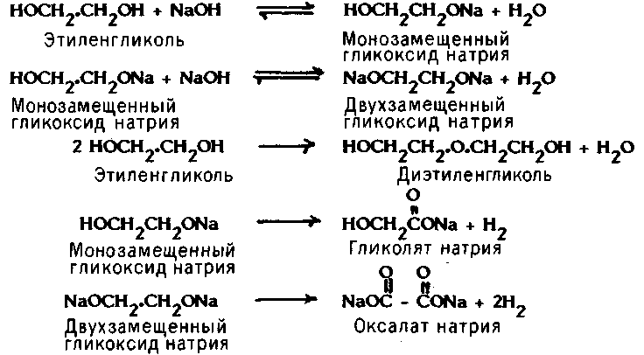
Рис. 15.10a. Некоторые реакции этиленгликоля и его производных.

а не к верхнему концу змеевика. Системы такого типа широко известны в мировой химико-технологической практике, они могут различаться по используемым конструкционным материалам, но в основном имеют большое сходство.

15.8.10.4. КОЛИЧЕСТВА ИСХОДНЫХ ВЕЩЕСТВ
Стивенз [Stevens, 1980], основываясь на работе [Ferraiolo,1979], приводит количества исходных веществ, загруженных в реактор. Они представлены в табл. 15.6 вместе с вычисленными автором настоящей книги значениями молярных эквивалентов и количеств веществ после окончания процесса. В последней графе представлены аналогичные вычисления, приведенные в работе [Rice,1982]; количества даны в килограммах, молярные соотношения - в киломолях.
Количества, представленные в работе [Rice,1982], хорошо согласуются с нашими расчетами, за исключением гидроксида натрия. Кроме того, существует

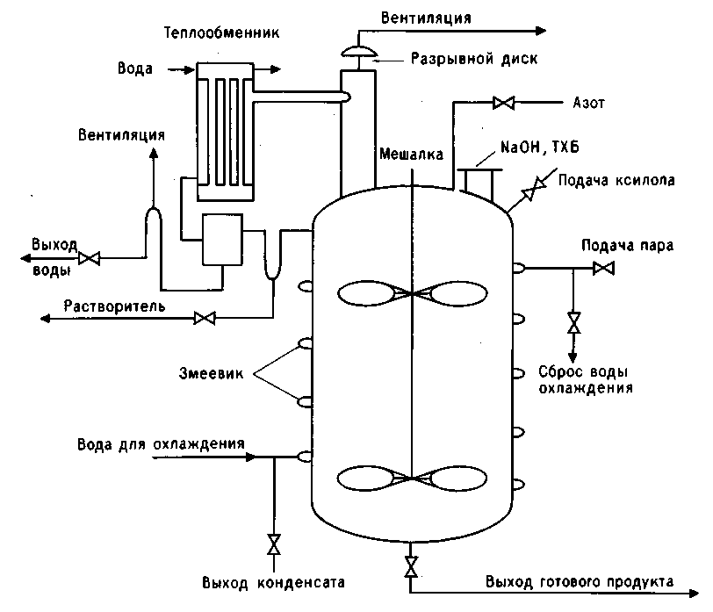
Рис. 15.106. Технологическая схема установки в Севезо.
разумное совпадение расчетных значений с предположительной загрузкой реактора. Не вдаваясь в детали, отметим, что с учетом плотности начальной загрузки, равной 1200 кг/м3, это означает, что реактор был загружен более чем наполовину.
В "Отчете" дискутируется вопрос о молярном соотношении, которое было рекомендовано компанией Givaudan и которое было на самом деле. Согласно технологическому регламенту компании Givaudan, молярное соотношение ТХБ: NaOH: этиленгликоль должно быть равным 1 : 2 : 11,5; а на самом деле оно составляло 1 : 2,7 : 5,5. Это весьма наивный подход к указаниям технологического регламента, так как в подобном документе обычно не указываются действительные соотношения веществ для получения оптимальных результатов из-за соображений конкуренции. На самом деле соотношение ТХБ: NaOH = 1 : 2 является неверным, так как для того, чтобы смесь полностью прореагировала, необходимо иметь значительный избыток NaOH. С этой точки зрения представляется разумным использование избытка NaOH примерно в 1/3 от общего объема реакционной смеси,
ТАБЛИЦА 15.6. Качественный и количественный состав исходного сырья и продукции

Параметры  реагентов | Исходное сырье и продукция
Параметры  реагентов | Тетра-хлор-бензол | NaOH | Этилен-гликоль | Ксилол | ТХФ,  натриевая соль | NaCl
Загрузка,а т | 2000 | 1000 | 3235 | 609 | - | -
Молекулярная масса, у.е | 216 | 40 | 62 |  | 209 | 9
Число молей | 9,3 | 25,0 | 52,2 | - | 9,3 | 9,3
Мольная доля | 1,0 | 2,7 | 5,6 | - | 1,0 | 1,0
Теоретический выход  продукта, т | 0 | 256В | 3235Г | ?? | 1940 | 544
Практический  выход продукта,б т | - | 562 | 2800 | - | 2030 | 542
а) Из работы [Stevens,1980].
б) Из работы [Rice.1982].
в) NaOH в пересчете на этоксилат.
г) Некоторое количество перешло в диэтиленгликоль.
который применялся на заводе в Севезо. Нет также никаких указаний на то, что уменьшение количества гликоля в реакционной смеси могло каким-либо образом послужить одной из причин аварии, действие, по-видимому, имеет под собой экономическую основу, так как в случае возможно более интенсивное использование реактора. В заключении отметим, что критиковать применение более оптимальных режимов производства - значит, не считаться с реальностями химических производств.

15.8.10.5. ИЗМЕНЕНИЯ В ТЕХНОЛОГИЧЕСКОМ ПРОЦЕССЕ
В "Отчете" остро критикуются отклонения от регламента в процессе синтеза. Регламент Givaudan предусматривал ацилирование конечной смеси с целью очистки последней от фенола перед отгонкой ксилола и этиленгликоля. На практике же на заводе в Севезо эти операции проводились в обратном порядке. По мнению авторов "Отчета", если бы ацилирование было проведено сразу же после окончания синтеза в 05.00 в субботу, 10 июля 1976 г., катастрофа могла не случиться. По нашему мнению, эта перестановка технологических операций была сделана не случайно. При такой последовательности есть возможность отогнать ксилол и этиленгликоль без примеси ТХФ, так как натриевая соль практически нелетуча, в то время как выделенный первоначально фенол обладает достаточной летучестью. Есть подтверждение тому, что администрация завода дала разрешение начать процесс в такое время, когда было ясно, что закончить его в пределах нормального рабочего цикла нельзя.*
_______________________________________________________________
*Синтез был закончен ранним утром в субботу. - Прим, перев.
Если бы все технологические операции были проведены, аварии скорее всего не случилось. В этом случае опять возникает вопрос, имела ли администрация достаточные основания считать вероятным самопроизвольное возникновение такого процесса (который привел к аварии) в случае, когда конечная смесь осталась в реакторе (без проведения операции ацилирования) и температура (правда, не указанная в "Отчете") была ниже 185°С [H&SE.1980]. В работе [Wilson,1982] указана температура 158°С, однако источник этих сведений не назван. Вопрос о температуре будет обсуждаться ниже.

15.8.10.6. СОСТАВ АВАРИЙНОГО ВЫБРОСА
В специальной литературе веществам, входящим в смесь, которая вырвалась из реактора в Севезо, уделяется мало внимания. Если разрывной диск имел давление срабатывания 0,35 МПа, то можно предположить следующее: а) давление внутри реактора повысилось вследствие образования химически стабильных газов; б) при условии что реактор был заполнен примерно наполовину и оставался свободным объем около 5 м3, объем первоначального выброса составил примерно 16 м3. В последующем скорость утечки была равна скорости образования конечного продукта. Разумно предположить, что в составе выделяющейся из реактора смеси кроме химически стабильного газа были пары и капли других компонентов, находившихся в реакторе. При выходе из реактора происходило охлаждение струи, и при ее опускании к земле охлажденные (конденсированные) частицы смеси напоминали хлопья мокрого снега. В работе [Wilson,1982] говорится, правда без указания источника, что дети, посчитав, что это падает снег, побежали ловить "снежинки". Эти "снежинки" могли принести много вреда тем, на кого они попадали. Только Раис [Rice, 1982] на основе изучения различных источников дает информацию по составу струи (см. разд. 15.8.13).
Высказанное в "Отчете" предположение, что "если бы разрывной диск был настроен на более низкое давление, то он сработал бы при более ранней стадии реакции и последствия были бы менее тяжелыми", абсолютно голословно. Более того, как будет показано ниже, реакция, приведшая к избыточному давлению, происходит очень быстро.

15.8.10.7. ДОЛЖНА ЛИ БЫЛА АДМИНИСТРАЦИЯ
ПРЕДВИДЕТЬ ВОЗМОЖНОСТЬ ТАКОЙ АВАРИИ?
Важно понять, в какой степени администрация ICMESA или Givaudan могла предвидеть возможность такого развития событий. В "Отчете" на этот вопрос дается одназначный ответ, что "опасности, связанные с производством ТХФ, на предприятии ICMESA были хорошо известны ответственным сотрудникам обеих компаний". Авторы "Отчета" не вполне согласны с мнением администрации компании, которая заявила, что возникновение такого процесса было практически невозможно, а попытки воспроизвести этот процесс в лаборатории при различных условиях оказались безуспешными. Генеральный директор Givaudan утверждал, что "в литературе отсутствуют ссылки на возможность протекания экзотермической реакции в реакционной системе такого типа".
Значительное внимание в "Отчете" уделяется случаю на предприятии компании Coalite и высказывается точка зрения, что аналогичные события могли произойти и в ходе аварии в Севезо и что именно так оно и было на самом деле. Но так ли?
В работе [Milnes,1971] сказано: "Маломасштабные эксперименты, в которых гидролизаты ТХФ нагревались до температуры выше 180 °С, показали, что после дистилляции оставшегося этиленгликоля начиналась достаточно сильная экзотермическая реакция. Гидролизаты любых изомеров ТХБ и NaOH в присутствии этиленгликоля начинают экзотермически взаимодействовать обычно при температуре около 230°С. Температура реакционной смеси быстро достигает примерно 410°С. Тепловой эффект этой реакции связан, по нашему мнению, с разложением NaOCH2CH2OH, которое всегда сопровождается выделением большого количества белого дыма". Мей [Мау,1973] описывает инцидент следующим образом: "В полночь 23 апреля 1968 г. температура реакции достигла 175°С и в последующие 50 мин продолжалось ее повышение. Когда температура поднялась до 250°С, произошел довольно сильный взрыв, в результате которого под обломками погиб работник, проводивший этот процесс. Последующий анализ показал, что взрыв имел двойную природу. Когда температура достигла примерно 225°С, началось выделение тепла за счет экзотермичности процесса, и первоначальный разрыв оболочки реактора был вызван именно этой причиной. Произошел выброс паров этиленгликоля и дихлорбензола (применявшегося на заводе Coalite вместо ксилола), ...в результате чего образовалась взрывоопасная; смесь, которая сдетонировала от электрической лампы..."
Отметим, что статья [Мау,1973] написана медиком, а не химиком или] инженером и не может рассматриваться как серьезный технический анализ.. Очевидно, однако, что техническая информация, содержащаяся в ней, была собрана не самим автором. Мей утверждает, что до момента достижения 225°C повышение температуры в последние 50 мин происходило не по причине 1 самопроизвольного выделения тепла, а по некой другой. Стивенз [Stevens,1980] считает, что повышение температуры было связано с неправильной работой! системы обогрева, ссылаясь на работы [Milnes,1971; Мау,1973], хотя ни в одной из] этих работ этого не утверждается.
Таким образом, существовал тепловой барьер, который должен был быть] преодолен. Как уже говорилось, ниже 230°С любая реакция в реакторе будет настолько медленной, что ее можно определить лишь с помощью] высокочувствительных калориметров. Так как процесс был закончен, когда температура реакционной смеси составляла около 160°С, для того чтобы пошла неконтролируемая реакция, необходимо было нагревание смеси еще на 70°С. Тогда с учетом удельной теплоемкости конечной смеси, равной примерно 2,5 КДж/кг, для такого подогрева потребовалось бы количество теплоты 109 Дж, или 300 кВт/ч. Отметим, что для нагрева оболочки реактора при условии, что масса оболочки равна 1 т и температура стенки поднялась, скажем, до 250°С, нужно лишь 4 % от необходимого количества тепла.
Такая точка зрения сохранялась в течение пяти лет после аварии до момента опубликования работы [Theophanous,1981]. В этой статье впервые были собраны воедино все свидетельства того, что в адиабатических условиях экзотермический прогрев реакционной смеси при температуре ниже 230°С будет весьма медленным и не сможет привести к повышению температуры. На практике процесс этот, конечно, не адиабатический, так как происходят потери тепла от реактора в окружающую среду. Скорость теплопередачи в окружающую среду нельзя теоретически рассчитать, поскольку неизвестны тип и размеры теплоизоляционного слоя реактора. Далее в цитируемой работе приводятся факты, подтверждающие, что после достижения 220°С скорость экзотермического нарева становилась достаточной для того, чтобы началась неконтролируемая реакция. В заключение приводятся результаты эксперимента, показывающие, что в случае отключения мешалки поверхностный слой конечной смеси мог нагреваться за счет теплового излучения от "сухой" стенки реактора до такой температуры, при которой могла начаться неконтролируемая реакция. В статье обращается также внимание на следующий факт (не отмеченный в отчете [Seveso,1978]): пар, подававшийся под давлением всего 1,2 МПа по манометру, что соответствует температуре насыщения 190°С, поступал для обогрева реактора в сильно перегретом виде - при температуре около 300°С [Theophanous,1981]. Тогда температура "сухой" стенки была около 300°С. Руководство ICMESA считало, что таким образом оно избегает опасностей, связанных с горячим маслом, однако возникала опасность от перегретого пара. Ни в одном источнике не объясняется, почему пар был перегрет до такого состояния. Хорошо известно, что никаких преимуществ у перегретого пара по сравнению с влажным нет.
Необходимо также разобраться с природой высокоэкзотермической реакции. В работе [Milnes,1971] указывается, что большое количество тепла выделялось в результате реакций
HOCH2CH2ONa HOCH2COONa
NaOCH2CH2ONa NaOC(O)-(О)CONa
Оба процесса - это реакции окисления и, следовательно, экзотермичны. Такое объяснение представляется правильным. Тем не менее Стивенз [Stevens, 1980] выражает сомнение в правильности этого объяснения, так как во время аварии на заводе Coalite этиленгликоль уже был отогнан из конечной смеси. Однако вряд ли это верно. Даже если бы этиленгликоль успели к моменту аварии отогнать, то ведь в реакции участвовал не собственно этиленгликоль, а его нелетучее натриевое производное, которое осталось в смеси после отгонки этиленгликоля. Далее в работе подтверждается, что натриевая соль ТХФ устойчива вплоть до 300°С, следовательно, в экзотермической реакции принимало участие этиленгликолевое производное.
Не представляется возможным подтвердить обвинения в адрес служащих компании о том, что они должны были предвидеть возможность развития такого процесса. Ведь потребовалось 6 лет для того, чтобы объяснить, каким образом
температура конечной смеси повысилась от 160 до 230°С, при которой могла начаться экзотермическая реакция. И, очевидно, если нельзя поддержать обвинение в адрес персонала компании о том, что они должны были предвидеть такую ситуацию, то также нельзя согласиться с упреками в отсутствии системы улавливания, которая могла бы предотвратить катастрофу.
Мнение автора данной книги к настоящему моменту несколько изменилось и не на всех положениях, высказанных в работе [Marshall, 1980а], автор будет сейчас настаивать, кроме следующего: ""Отчет" написан с точки зрения ученого-химика или токсиколога, но никак не инженера-химика-технолога". Как показано выше, найти объяснение случившемуся было нельзя без подробного анализа аппаратурного оформления процесса, а этому вопросу в "Отчете" почти не уделяется внимания.

15.8.10.8. РЕКОМЕНДАЦИИ ПО БЕЗОПАСНОСТИ
В работе [Cardillo,1984] проанализирована работа [Theophanous,1981] и даны рекомендации по безопасности при производстве ТХФ. В этой работе высказано, кроме того, одно неодназначное предположение. Утверждается, что реакция разложения гликолята натрия не могла произойти, так как, согласно работе [Milnes,1971], взрывы случились "после того, как этиленгликоль был отогнан". Однако, как указывалось выше, ни в статье [Milnes,1971], ни в статье [Мау,1973] не говорится, что на заводе Coalite этиленгликоль был отогнан из смеси до взрыва, и даже если это так, то в конечной смеси все равно осталось бы натриевое производное этиленгликоля. В работе [Milnes,1971] приводится факт выделения определенного количества этиленгликоля при проведении лабораторных экспериментов, когда смесь нагрели до 230°С. Этот факт не вызывает удивления, поскольку температура кипения этиленгликоля при атмосферном давлении составляет примерно 190°С. В цитируемой работе подтверждается, что в литературе нет ссылок на термическое разложение натриевой соли ТХБ при , температуре ниже 250 - 300°С. Таким образом, принимается неподтвержденная версия Стивенза о том, что авария произошла из-за перегрева, вызванного неправильной работой системы обогрева.
В статье Милнза приводятся результаты исследований, подтверждающие, что самонагрев смеси не происходит до температуры 200 - 300°С.
Авторы работы [Cardillo,1984] рекомендуют при производстве ТХФ максимальную температуру 180°С, ниже которой реакционная масса остается термически стабильной и диоксина образуется мало. Привлекается внимание к опасностям, связанным с закупоркой труб установки вследствие возгонки ТХБ. На некоторых предприятиях эту проблему решают путем добавления в состав реакционной смеси веществ, растворяющих ТХБ и инертных по отношению к технологическому процессу, в результате чего растворенный ТХВ циркулирует в системе. Также отмечается, что следует избегать использования сильно перегретого пара в качестве теплоносителя. Почему такой пар использовался в Севезо, не объясняется, хотя он не имеет никаких преимуществ по сравнению с насыщенным паром, а скорее даже наоборот. Использование сильно перегретого пара было ахиллесовой пятой технологического процесса в Севезо.
В работе [Cardillo,1984] не обсуждается вопрос о перемешивании, хотя известно, что перемешивание играет важную роль в этом случае, так предотвращает образование более нагретых мест внутри реакционной смеси.

Автор настоящей книги не сомневается, что даже наличие легкого перемешивания в реакторе в Севезо предотвратило бы образование более нагретого слоя. В литературе, однако, не удалось обнаружить сведений о вязкости конечной смеси - важной физической характеристики в оценке эффективности перемешивания. Это еще одно подтверждение того, что вопросам аппаратурного оформления при анализе этого случая уделялось мало внимания.
Вопросы технологических операций в работе [Cardillo,1984] не обсуждаются. По нашему мнению, если бы после окончания синтеза технологический персонал перед уходом с работы провел охлаждение, авария не произошла бы.

15.8.10.9. СИСТЕМА УЛАВЛИВАНИЯ
В "Отчете" говорится: "Последствий аварий, особенно связанных с воздействием на окружающую среду в районе завода, можно было избежать или по крайней мере уменьшить их, если бы установка имела систему сбора и уничтожения газов в случае срабатывания предохранительного устройства... Администрация ICMESA заявила, что такой системы установлено не было, поскольку были уверены в невозможности возникновения экзотермической реакции на этой установке. Однако то, что произошло 10 июля 1976 г., делает это утверждение ложным" [H&SE.1980]. Возможно, при переводе на английский язык несколько исказилось значение некоторых слов, тем не менее возникает вопрос, что именно ложно: уверенность администрации, что такая реакция не может произойти, или утверждение о невозможности такой реакции? Администрация любой компании прежде всего сама решает вопрос о необходимости установки системы улавливания, поскольку это достаточно дорогое оборудование, и кстати, само наличие такой системы может привнести в технологический процесс новые потенциальные опасности, которых ранее не было. По мнению автора настоящей книги (с учетом вышеприведенных рассуждений), решение администрации о работе без системы улавливания представляется оправданным. В конце концов даже в результате официального расследования не было дано удовлетворительного объяснения механизма возникновения неконтролируемой реакции.
15.8.10.10. НЕКОТОРЫЕ ВЫВОДЫ ОБЩЕГО ХАРАКТЕРА
Ограничив рамки нашего обсуждения двумя вопросами: об обязанности ICMESA не допустить аварии и о способах расследования аварии, принятых комиссией, следует отметить следующее :
1) Комиссия не смогла надлежащим образом расследовать все аспекты
аппаратурного оформления процесса синтеза в реакторе. Вместо этого она
сосредоточила все свое внимание на чисто химической стороне дела. Если бы все специфические особенности реактора и вся система были исследованы
последовательно, как это было сделано при анализе аварии 1 июня 1974 г. в
Фликсборо (Великобритания), тогда причина аварии стала бы известна
значительно раньше.
2) Как и во многих других случаях, авария в Севезо могла и не произойти, если бы не стечение неблагоприятных факторов: остановка технологического процесса после окончания операции синтеза (т. е. до проведения ацилирования),
использование сильно перегретого пара в системе обогрева, отсутствие
принудительного охлаждения реактора и прекращение процесса перемешивания прежде, чем конечная смесь охладилась до такой температуры, при которой не могут начаться нежелательные реакции.
3) Обвинения в адрес ICMESA в том, что администрация не смогла предвидеть возможность неконтролируемой реакции и что не была установлена система улавливания, являются несправедливыми.

15.8.11. УЩЕРБ ОТ АВАРИИ 10 ИЮЛЯ 1976 г. В СЕВЕЗО (ИТАЛИЯ)
15.8.11.1. УЩЕРБ, ПРИЧИНЕННЫЙ ЛЮДЯМ
Ущерб от аварии, причиненный людям, можно разделить на три вида: а) ожоги от контакта с очень едкими веществами; б) заболевания хлоракне; в) другие виды последствий.
В "Отчете" приводится следующая статистика:

Зона пораженной при аварии территории | Население зоны, тыс. чел.
А | 0,773
Б | 4,8
В | 22

Население 5 удаленных населенных пунктов, подвергнутых медицинскому обследованию, - около 190 тыс. чел. Под "населением" понимается число жителей этих мест, а не количество людей, находившихся там во время аварии.
В период с 23 июля по 31 августа бригадой дерматологов, работавших в Севезо, было выявлено 477 чел. с заболеваниями кожи, которые могли быть вызваны последствиями аварии. Из них 113 чел. проживали в зоне А (24% населения), а 278 чел. были жителями зон Б и В (1% населения). Таким образом, 56 заболевших не являлись жителями зон А, Б, В. Следует помнить, однако, что в момент аварии житель зоны А мог находиться в зоне Б и т. п.
По вопросу контакта с едкими веществами в "Отчете" сказано следующее: а) в первые 15 дней августа наблюдалось резкое уменьшение симптомов; б) из 447 пострадавших лишь 34 чел. заболели хлоракне. Это очень важный момент, который дает право предположить, что непосредственный контакт с веществами, образовавшимися в результате аварии (хотя они и вызвали ожоги), более чем в 90% случаев не привел к заболеванию хлоракне. Лишь в середине августа, согласно "Отчету", у пострадавших начали появляться симптомы хлоракне.
К сожалению, средства массовой информации во всем мире давали неверную картину, показывая пострадавших от ожогов людей в бинтах и повязках и представляя их жертвами хлоракне.
За период с сентября по октябрь было выявлено 44 случая заболевания хлоракне, причем все эти пострадавшие находились в зоне А в момент аварии. Еще 6 случаев заболевания хлоракне у людей, находившихся в той же зоне, были отмечены в ноябре - декабре. Таким образом, общее число заболевших жителей зоны А составило 50 чел., или 7% населения. Все 44 заболевших имели возраст до 21 года. Дальнейшее обследование бригадой дерматологов 7077 пациентов, а также около 44 тыс. школьников выявило 79 случаев хлоракне. В дальнейшем было отмечено еще 6 случаев заболевания хлоракне, и, таким образом, общее число заболевших хлоракне составило 135 чел. Позднее, в 1978 г., в результате дальнейших обследований было выявлено еще 52 случая хлоракне и общее число заболевших достигло 79 чел. Отметим, что те случаи заболевания, которые были выявлены в результате медицинских обследований, были довольно легкими и практически не нуждались в лечении.
В "Отчете" сказано, что на начало 1977 г. было лишь 9 случаев заболевания в тяжелой форме, а через год, в начале 1978 г., таких больных не было вообще.
В "Отчете" также приводится информация по другим заболеваниям и отмечается, что некоторые жители зон А и Б страдали нервными заболеваниями. Однако корреляции между этими заболеваниями и хлоракне, по-видимому, нет. Авторы работы [Homberger,1979] предполагают, что люди, заболевшие хлоракне, другими болезнями не страдали.

15.8.11.2. УЩЕРБ, ПРИЧИНЕННЫЙ ЖИВОТНЫМ
В районе Севезо отмечалась массовая гибель животных. Животные в основном погибали от химических ожогов конечностей или дыхательных путей, причиной ожогов, согласно работе [Homberger,1979], был трихлорфенолят натрия. Авторы этой работы, по-видимому, не учитывают воздействия гликолята натрия. Отмечается, что мелкие животные погибали быстрее крупных : в первую очередь погибали кролики, в последнюю - лошади. Все животные, находившиеся в зоне А, были уничтожены (кроме нескольких, оставленных для исследовательских работ) в целях предотвращения попадания диоксина в пищевую цепочку. Было уничтожено около 78 тыс. мелких животных, в основном кур, и около 700 крупных животных. Около 3 тыс. мелких и 12 крупных животных погибли от токсического воздействия. В работе [Homberger,1979] отмечается, что, если судить по схеме местоположения трупов погибших животных, можно найти определенную корреляцию с содержанием диоксина в растениях, произраставших на этих участках земли. (Это не обязательно означает, что животные погибли в результате отравления диоксином: диоксин выполнял в данном случае роль индикатора, свидетельствующего о том, что на растениях находились вещества, выброшенные из реактора в момент аварии. Например, диоксин останется на растении после того, как дождь смоет все растворимые соединения натрия.)
15.8.12. МЕДИЦИНСКОЕ НАБЛЮДЕНИЕ ЗА ЛЮДЬМИ,
ПОДВЕРГШИМИСЯ ДЕЙСТВИЮ ДИОКСИНА
В отношении проблемы, вынесенной в заголовок этого раздела, автор настоящей книги не чувствует себя достаточно компетентным специалистом для проведения критического анализа. Тем не менее укажем точки зрения, высказанные в некоторых работах.
Мей [Мау,1973] обсуждает лечение 79 случаев хлоракне, вызванных последствиями аварии на заводе Coalite. В основном все пострадавшие почти полностью выздоровели в течение 6 мес. Десять человек выздоровели лишь после специального курса водолечения и ультрафиолетового облучения. За исключением хлоракне, других заболеваний, вызванных диоксином, не отмечалось. В марте 1969 г. были выявлены еще два случая хлоракне среди рабочих, у сына одного их них также отмечены были симптомы этого заболевания. Изменения хромосомного состава не было, отмечалось некоторое уменьшение иммунных функций организма. Другой рабочий утверждал, что в некоторых случаях у него наблюдалось ослабление функций желудка. Отчет [Seveso,1978] уделяет много внимания медицинскому наблюдению за пострадавшими, включая анализ уровней смертности, деторождения и числа абортов. Никакой ясной картины по результатам этих исследований, однако, получено не было. В работе [Homberger,1979] утверждается, что в общем никаких аномалий не было выявлено. В весьма подробной работе Бруцци в сборнике [Coulston,1983] описываются трудности, связанные с проведением серьезных эпидемиологических исследований в Севезо. В этой работе также высказывается мнение, что связи между воздействием диоксина и уровнем смертности не существует. Иное положение с прерыванием беременности. В период сразу после аварии количество абортов значительно возросло. Считается, что это связано с опасениями, что рожденные дети будут иметь какие-то отклонения из-за воздействия диоксина на матерей. Впоследствии число абортов у женщин, живущих в районе Севезо, снизилось. Несмотря на то что корреляции между воздействием диоксина на беременную женщину и дефектами у новорожденных обнаружено не было, тем не менее высказываются предположения, что определенная связь здесь есть. В отношении уровня заболеваемости раком делать какие-либо выводы пока рано, так как эта болезнь имеет длительный латентный период. Бруцци соглашается с результатами статистических исследований, показывающих связь между некоторыми неврологическими симптомами и воздействием диоксина.

15.8.13. УЩЕРБ, НАНЕСЕННЫЙ ОКРУЖАЮЩЕЙ СРЕДЕ
15.8.13.1. ТЕРРИТОРИЯ, ПОДВЕРГШАЯСЯ ВОЗДЕЙСТВИЮ
ДИОКСИНА
Отчет [Seveso,1978] дает очень мало информации по показаниям очевидцев аварии, и в нем ничего не сказано о времени, в течение которого происходила утечка в атмосферу. Вскользь отмечается, что бригадир, услышавший шум вырвавшейся струи, прибыл на площадку и подал воду в систему охлаждения. Раис [Rice, 1982] предполагает, что утечка продолжалась в течение 2 - 3 мин, в результате чего образовалось облако, по форме напоминавшее перевернутый конус. Это облако в течение очень короткого отрезка времени двигалось в северо-восточном направлении, а затем из-за перемены ветра стало распространяться в основном на юго-восток. По различным оценкам высота струи составляла 20 - 50 м. Вопрос о том, оставался ли постоянным состав струи в течение всего времени утечки, не обсуждался ни в одном литературном источнике, которые изучил автор настоящей книги. Можно предположить, что в конце утечки смесь была более богата диоксином, чем в начале аварии, так как в конце утечки температура реактора должна была повыситься.
В отчете [Seveso,1978] приведена карта зараженной местности; на основании этой карты в данной книге сделан план, который представлен на рис. 15.11. Путем анализа растительности и почвы были выявлены три основные зоны заражения. Зона А- наиболее зараженная, средний уровень заражения составил 240 ∙ 10-6 г/м2, а площадь - 1,08 км2. Для зоны Б средний уровень - 3 ∙ 10-6 г/м2, площадь - 2,7 км2, а для зоны В уровень был менее 5 ∙ 10-6 г/м2, площадь - 14,3 км2. Очевидно, что зона В пострадала в наименьшей степени. Таким образом, общая площадь заражения составила 17,1 км2.

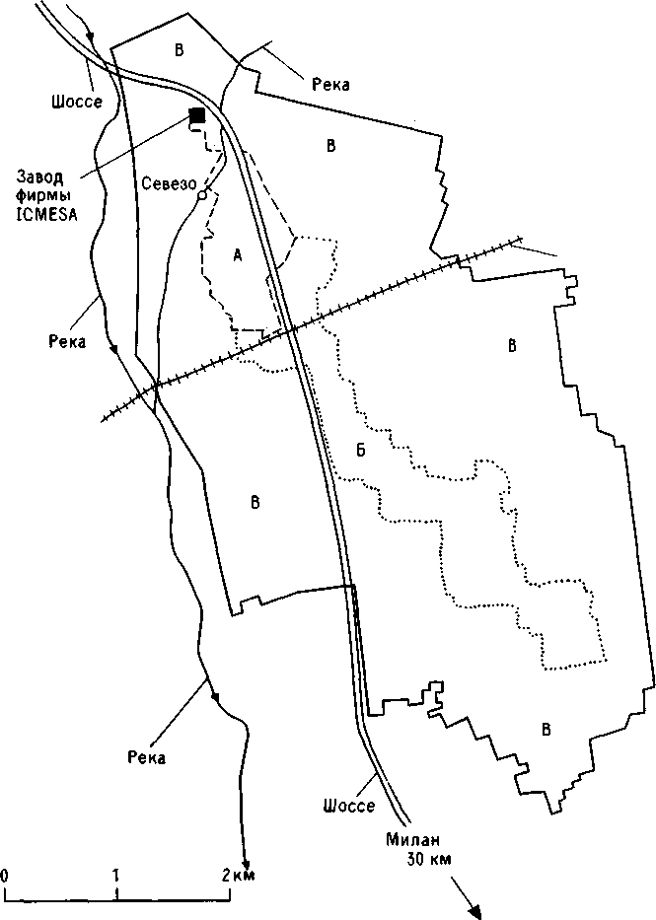

Рис. 15.11. План местности, зараженной при аварии 10 июля 1976 г. в Севезо (Италия) [Seveso,1978].

Раис [Rice, 1982] отмечает наличие более зараженного участка местности на юго-востоке от промышленной площадки. В работе [Coulston,1983] приводится ряд подробных карт, на которых отмечены размеры городской застройки, зоны заражения и уровень заражения в конкретных местах.

15.8.13.2. ЭВАКУАЦИЯ НАСЕЛЕНИЯ
Сразу после аварии эвакуация не проводилась. Зона А была выделена на основе результатов аварии лишь 24 июля (авария произошла 10 июля) и площадь ее первоначально равнялась 0,15 км2. После этого было принято решение провести эвакуацию, а территорию объявить закрытой. К 26 июля было эвакуировано 225 чел. Впоследствии площадь зоны несколько раз уточнялась, и к концу августа она составила 1,08 км2, к этому моменту было эвакуировано уже 730 чел. Когда была выявлена зона Б, было решено обойтись без общей эвакуации, кроме маленьких детей и беременных женщин (ранние стадии), и вести соответствующие наблюдения. Постоянно проводился контроль за продуктами питания и водой. Зона В ("зона внимания") использовалась как буфер. Нет сомнений в том, что медлительность как администрации компании, так и местных властей привела к значительному увеличению числа заболевших хлоракне.

15.8.13.3. ВОЗДЕЙСТВИЕ ДИОКСИНА НА РАСТИТЕЛЬНОСТЬ
Растительность имела видимые повреждения в очаге аварии вокруг
предприятия. По-видимому, это связано с воздействием едких веществ, выброшенных вместе с диоксином. Это подтверждается тем, что случаи повреждений диоксином растений неизвестны. Можно предположить, что диоксин вместе с другими веществами находился в виде твердых и жидких аэрозолей, которые попадали на растения. Несмотря на то что в это время обычно стоит теплая и сухая погода, в середине августа прошли сильные дожди, что привело к попаданию диоксина в почву. Остальные компоненты - вещества фенольного и основного характера - растворились в дождевой воде и были унесены потоками, а диоксин остался в почве, так как он очень прочно механически связывается с частицами грунта. Согласно отчету [Seveso,1978], образцы, взятые через год, показали, что концентрация диоксина в почве сильно уменьшается с увеличением глубины отбора пробы. На глубине более 20 см проба на диоксин давала отрицательный результат.

15.8.13.4. КОЛИЧЕСТВО ДИОКСИНА, ПОПАВШЕГО НА
МЕСТНОСТЬ
Количество попавшего на местность диоксина можно рассчитать на основе
суммарного количества химических веществ по данным анализов в каждой зоне и по средней концентрации в зоне. Таким образом, получаем для зон А и Б 240 и 8 г соответственно. Вычислить точно количество диоксина для зоны В на основе имеющихся данных не представляется возможным, однако, по нашему мнению, это количество крайне мало и суммарное количество диоксина около 250 г практически очень близко к истине. Делались попытки рассчитать суммарное количество выброшенного из реактора диоксина по сравнению с количеством диоксина, попавшего на местность; Раис [Rice,1982] оценивает его в 1,75 кг.
В последней работе также представлены данные по расчету высоты и ширины струи и выделены зоны с одинаковой концентрацией. Эти результаты достаточно хорошо совпадают с реальными наблюдениями.

15.8.14. ВОПРОСЫ ОЧИСТКИ ЗАРАЖЕННОЙ ТЕРРИТОРИИ
На основе приведенных выше физико-химических свойств диоксина можно предположить, что это вещество тяжело поддается дегазации. Диоксин термически стабилен до 700°С, химически довольно инертен, практически нерастворим. Очень медленно происходит разложение диоксина под действием микробов в почве, и согласно [Rice,1982], не известны способы ускорения этого процесса.
Автор цитируемой работы предложил построить специальную печь для сжигания при 1200°С зерновых культур, сена и т. п., которые были заражены. Однако этот план не был реализован, так как местное население ему воспротивилось.
Много надежд возлагалось на способ очистки, основанный на разложении диоксина под действием солнечного света в присутствии какого-либо вещества, являющегося донором водорода. Наиболее подходящим донором водорода, который можно без всяких опасений выпрыскивать на растительность, оказалось оливковое масло. К сожалению, несмотря на то, что полевые испытания показали эффективность такого метода, использовать этот способ для очистки было уже поздно.
Научные аспекты разложения диоксина под действием ультрафиолетового излучения обсуждаются в работе [Coulston,1983]. Там же отмечается, что диоксин быстро разлагается путем специальной обработки его в растворе тетраоксида рутения в тетрахлориде углерода. Однако, как указывают авторы, этот путь не подходит для очистки почвы.

15.8.15. ВЫВОДЫ ОБЩЕГО ХАРАКТЕРА
Несмотря на то, что случай в Севезо получил широкую известность во всем мире, необходимо отметить, что в результате этой аварии никто не погиб и все пострадавшие выздоровели без последствий.
Выброшенный диоксин оказался стерилизующим агентом для сельскохозяйственных культур на площади в 4 км2 на период, измеряемый годами. В ходе ликвидации последствий не было найдено удовлетворительного способа для очистки местности от диоксина. Во многих работах авария связывалась с получением и использованием гербицида 2,4,5-Т, однако завод в Севезо не занимался выпуском этого продукта.
Хотя администрация компании подвергалась сильной критике за то, что не смогла предусмотреть возможность возникновения неконтролируемой реакции, потребовались годы, чтобы понять возможный механизм протекания такой реакции. Использование сильно перегретого пара в системе обогрева привело, по-видимому, к прогреву верхнего слоя конечной смеси в реакторе до температуры, при которой началась неконтролируемая реакция. Однако механизм этого процесса к настоящему времени не выяснен. Бели хотя бы одна из мер предосторожности была бы принята, авария могла не произойти.
В ходе официального расследования все внимание было сосредоточено на коммерческих, химических и токсикологических аспектах аварии, в то время как вопросы инженерного оформления, особенно химико-технологические, были практически упущены. Вследствие этого оказалась упущенной возможность выяснения действительной причины возникновения неконтролируемой реакции.
В ходе официального расследования администрация компании и местные
власти правильно критиковались за длительную задержку с эвакуацией населения, которая привела к увеличению числа пострадавших как от ожогов, так и от хлоракне.

15.9. МЕТИЛИЗОЦИАНАТ
15.9.1. ВВЕДЕНИЕ
Утечка паров метилизоцианата (МИЦ) стала причиной катастрофы в Бхопале (Индия) 3 декабря 1984 г., унесшей 3 тыс. жизней и приведшей к заболеванию более 200 тыс. человек. Эта авария, описание которой приводится ниже, самая крупная за всю историю развития мировой промышленности. Автор считает необходимым уделить этой аварии определенное место в данной книге из-за широкого внимания мировой общественности к этому случаю.
Отметим, что к моменту написания данной работы судебное разбирательство аварии не было закончено, и это в определенной степени ограничивает возможности обсуждения причин и обстоятельств аварии.

15.9.2. ПРОМЫШЛЕННОЕ ЗНАЧЕНИЕ МЕТИЛИЗОЦИАНАТА
Метилизоцианаты (МИЦ) получают в две стадии из достаточно доступного исходного сырья - фосгена и монометиламина:
CH3NH2 + СОС12 CH3NHCOC1 + HCl + Q (I стадия)
CH3NHCOC1 CH3NCO + HCl (II стадия)
Промежуточным продуктом в этом процессе является СН3МНСОС1 (метилкарбамоилхлорид). В основном МИЦ используется в получении инсектицида севина (1-нафтил-Н-метилкарбамат). Севин значительно менее токсичен для людей и животных, чем, например, паратион, и значительно менее устойчив, чем ДДТ. В середине 70-х годов в США ежегодное производство МИЦ составляло 12-14 тыс. т, а производство севина - около 24 тыс. т. Именно севин являлся конечным продуктом на заводе в Бхопале, где, согласно работе [Worthy, 1985], объем производства был в 10 раз меньше по сравнению с объемом производства на американском предприятии той же компании.

15.9.3. ФИЗИЧЕСКИЕ СВОЙСТВА МЕТИЛИЗОЦИАНАТА
Метилизоцианат CH3NCO имеет молекулярную массу 57, он в два раза тяжелее воздуха. Температура кипения при атмосферном давлении около 39°С. Это высоколетучая жидкость при комнатной температуре; МИЦ не может существовать в виде сжиженного газа при атмосферном давлении.
МИЦ взаимодействует с водой в присутствии кислот, щелочей, железа, олова, меди и их солей; способен к полимеризации с образованием димеров, тримеров. или полимеров с большей длиной цепи [Kirk-Othmer,1981].

15.9.4. ТОКСИЧЕСКИЕ СВОЙСТВА МЕТИЛИЗОЦИАНАТА
Малое количество информации в открытой литературе по однократному отравлению МИЦ до катастрофы в Бхопале свидетельствует о том, что аварий с летальными исходами от воздействия МИЦ ранее не было. Согласно [Dagani,1985], одной из причин недостаточного количества экспериментов на животных по воздействию МИЦ являлись серьезные неприятности даже от малейших утечек. Мало что изменилось в этом вопросе и теперь, после аварии в Бхопале. Например, в работе [UCC.1985], которая является официальным отчетом компании Union Carbide по аварии в Бхопале, информация по этому вопросу отсутствует полностью. Также нет информации в работе [Browning,1985], на которую мы будем еще ссылаться. Однако такая информация в большей или меньшей степени, несомненно, существовала до аварии в Бхопале, и именно из нее следовало, что МИЦ при ингаляционном отравлении приводит к очень серьезным последствиям. Основным производителям и потребителям этого вещества следовало заранее провести специальные токсикологические исследования на случай крупной аварии.
В табл. 15.7 приведена часть информации по токсичности МИЦ, известная до Бхопала, в сравнении с тремя другими веществами (газами), токсические свойства которых хорошо известны. Из таблицы видно, что ПДК МИЦ значительно ниже, чем у трех других веществ; он более опасен для жизни и здоровья людей, чем два других вещества; имеет наиболее низкую зафиксированную концентрацию, вызвавшую летальный исход, и самое низкое значение LC5Q- Лишь при кожно-резорбтивном отравлении МИЦ считается умеренно токсичным. Возможно даже, что концентрации, опасные для жизни и здоровья, указанные в табл. 15.7, несколько завышены. В работе [Dagani,1985] приводятся результаты экспериментов на добровольцах, проведенных в ФРГ: ощущение раздражения возникало в период 1-5 мин при концентрации 2 млн-1, а такое же по времени воздействие при концентрации 21 млн-1 было непереносимым.
Несмотря на то, что данные по токсичности веществ не всегда однозначны, представляется очень важным, что из 480 веществ, для которых указаны предельные концентрации при однократном воздействии и ПДК, в сборнике [H&SE.1984] только 10 веществ - сильных металлических ядов имеют более низкие пределы.
Известно, что МИЦ вызывает быстрый отек легких, воздействует на глаза, желудок, печень и кожу. Последствия хронического отравления (некоторые из них необратимые) достаточно известны, в то время как об отложенных последствиях мало что известно. Однако Дагани [Dagani,1985] утверждает, что МИЦ не оказывает канцерогенного или мутагенного воздействия.
Автор работы [Browning,1985], который с 1976 г. был вице-президентом компании Union Carbide по вопросам безопасности и охраны здоровья и окружающей среды, утверждает: "Отложенные последствия воздействия МИЦ на человека подробно не изучались... До трагедии в Бхопале известны были случаи, когда люди подвергались воздействиям очень малых количеств МИЦ. По их свидетельствам газ обладал раздражающим действием, но они самостоятельно покидали зараженную зону. Воздействия концентраций такого высокого уровня, какой был в Бхопале, ранее не происходило..." Однако газета "Нью-Йорк таймс" от 30 января 1985 г. утверждает, что в специальном руководстве, подготовленном компанией Union Carbide для администрации предприятия в Бхопале, указывается, что МИЦ "может вызвать отек легких со смертельным исходом".
В работе [Waite,1985] говорится, что МИЦ в 2 - 5 раз токсичнее фосгена. Автор настоящей книги полагает, что до получения более надежных данных можно считать, что МИЦ в 25 - 30 раз токсичнее хлора. В цитируемой работе отмечается способность МИЦ взаимодействовать с парами воды, находящимися в воздухе, но ничего не говорится о кинетике этого процесса, данных по которому, очевидно, нет
ТАБЛИЦА 15.7.Сопоставление характеристик токсичности
Метилизоционата (МИЦ) и других опасных веществ.

Характери  стика  токсичности | Вещества
Характери  стика  токсичности | МИЦ | Фосген | Хлор | Циановодород
ПДКа, млн-1 | 0,013Г | 0,1 | 1,0 | 10
ОКб. млн-1 | 20 | 2 | 30 | 50
LD50,б мг/кг | 71(крысы) 120 (мыши) | - | - | 3,7
LCtL50,B  млн-1∙ мин | 1050(мыши) | 200(свинки) 1500(крысы) 2400(собаки) | 2500 (крысы)  24000 (собаки)  26190 (человек) | 2000 (человек) 7200 (человек) 1000 (животные)
LCt50в  Млн-1∙ мин | 1200(крысы) | ? | 8220 (мыши)  17580(крысы)  12000(человек) Д | 19380 (мыши)  29040 (крысы)
а) Данные заимствованы из работы [H&SE.1984].
б) Данные заимствованы из работы [NIOSH.1978].
в) Данные заимствованы из работы [NIOSH.1982].
г) Значение ПДК получено на основании данных из работы [H&SE,1984],с учетом относительной токсичности МИЦ.
д) Данные зимствованы из работы [IChemE,1985a]. Перевод некоторых значений из мг/м3 в в млн-1 сделан автором.
Определение используемых в таблице характеристик дано в приложении I. ПДК - предельно допустимая концентрация, LD50 - средняя смертельная кожно-резорбтивная токсодоза, LCtL50- средняя смертельная ингаляционная токсодоза (наименьшее из опубликованных в литературе значений), LCt5o-средняя смертельная ингаляционная токсодоза.
ОК - наибольшее значение концентрации облака токсичного вещества, нахождение в котором в течение не более 30 мин не приводит к необратимым изменениям в организме человека (английская аббревиатура - IDLH. - Перев.).

в литературе. Следует иметь в виду, что в жидкой фазе реакция между МИЦ и водой идет весьма медленно в отсутствие катализаторов, и вряд ли реакция в, газовой фазе при той же температуре, когда концентрация реагентов значительно ниже, будет протекать заметно быстрее. Возможно, до Бхопала считалось, что реакция МИЦ с атмосферной влагой в случае утечки сведет на нет или сильно ослабит токсические свойства МИЦ. Среднее время существования молекулы МИЦ в облаке паров, образовавшихся в Бхопале, составляло, по-видимому, около 2 мин. Однако в упоминавшейся ранее работе [Browning,1985] почти нигде не отмечается, что пары воды в воздухе сильно ослабляют раздражающее действие МИЦ. Тем не менее, в работе [Dagani,1985] утверждается, что взаимодействие МИЦ с влагой воздуха вызывало трудности при проведении экспериментов на животных.

15.9.5. АВАРИЯ 3 ДЕКАБРЯ 1984 г. В БХОПАЛЕ (ИНДИЯ)
15.9.5.1. ОБЩЕЕ ОПИСАНИЕ АВАРИИ
Население Бхопала составляло около 800 тыс. чел. Завод, где произошла утечка МИЦ, принадлежал компании Union Carbide India Ltd (UCI), основная часть акций которой принадлежит компании Union Carbide Corporation of Danbury (UCC) (шт. Коннектикут, США). UCC принадлежало 50,9% акций, и эта компания имела своих представителей в Совете директоров UCI. Завод выпускал инсектицид севин. Повседневные производственные вопросы находились в ведении индийского руководства. Согласно отчету [UCC.1985], первое событие аварии было отмечено в 23.00 в воскресенье, 2 декабря 1984 г. Давление внутри резервуара № 610, содержавшего около 41 т МИЦ, повысилось примерно за сорок минут с 13 КПА до 66 КПа. В 00.15 поступило сообщение о том, что происходит утечка МИЦ и давление в резервуаре достигло 0,2 МПа. Затем давление начало подниматься очень быстро и через короткое время превысило допустимое значение, т. е. стало больше 0,375 МПа. Сработал предохранительный клапан. Было слышно, как треснуло бетонное основание резервуара. Оператор включил скруббер с гидроксидом натрия, однако приборы не показали, что гидроксид натрия начал циркулировать по скрубберу. На площадке завода были замечены пары МИЦ в воздухе, из предохранительного клапана продолжала бить струя пара. В отчете [UCC.1985] указано, что предохранительный клапан закрылся в период от 01.30 до 02.30. Температура содержимого резервуара №610 не регламентировалась. Газета "Нью-Йорк тайме" от 30 января 1985 г. утверждает, что графы для температуры просто не было в журнале регистрации параметров. Согласно этой же газете, в 00.45 температура в резервуаре превысила допустимые пределы, т. е. стала выше 25°С. Согласно свидетельству одного из представителей администрации компании, в 05.30 стенка резервуара №610 была горячей на ощупь, т. е. имела температуру 45 - 60°С. На место аварии было вызвано пожарное подразделение. Оно попыталось подать водяную завесу на верхнюю часть скруббера (высота примерно 30 м), из которого била струя высотой 3 м. Были утверждения о том, что у пожарных машин не хватало мощности, чтобы подать воду на такую высоту. Однако, как сообщает [UCC.1985], последующие испытания показали, что мощности для подачи воды на такую высоту хватало. С учетом скорости массопереноса такие испытания носили, на наш взгляд, в основном "косметический" характер.
Для того чтобы понять, что произошло за пределами площадки предприятия, надо воспользоваться другими источниками, так как отчет [UCC.1985] не описывает всех токсических свойств МИЦ и воздействия МИЦ на окрестных жителей. Автор настоящей книги черпал сведения по этому вопросу из газеты "Нью-Йорк тайме "[NYT.1985] и сообщений телевидения Великобритании. Отметим, что многие сообщения в значительной степени часто повторяли друг друга. Поскольку авария произошла ночью, окрестное население находилось в постелях, и считается, что многие умерли не проснувшись. Окружавшие площадку завода дома были примитивными легкими конструкциями и не обеспечивали надежной защиты от распространявшегося газа. Плотность населения составляла, согласно работе [Slater,1985], 25 тыс.чел./км2, что примерно в 6 раз превышает плотность населения в городах Великобритании. Несомненно, что вокруг завода плотность населения была выше. В статье [Dagani,1985] указывается, что те, кто жили не в трущобах, а в нормальных домах, особенно имевших более одного этажа, избежали самых тяжких последствий. Во время аварии для защиты органов дыхания люди использовали мокрые тряпки, что оказалось достаточно эффективным.
В скором времени все местные больницы были переполнены пострадавшими, а медицинский персонал не знал причину отравления и не имел понятия, как лечить людей. "Нью-Йорк таймс" обвиняет администрацию предприятия в том, что она не смогла вовремя предупредить население об опасности и организовать взаимодействие с местными властями, ответственными за действия в чрезвычайных ситуациях. Следует отметить, что в то время в Бхопале не было закона о действиях в чрезвычайных ситуациях. В странах ЕЭС в момент написания данной книги такие законодательные акты уже входили в силу. Лечение пострадавших было осложнено тем обстоятельством, что анализ крови пострадавших показал высокий уровень содержания цианида в крови. По мнению местных врачей, правильным лечением в данном случае было применение тиосульфата натрия, который используется в качестве средства первой помощи при отравлениях циановодородом. Дагани [Dagani,1985] утверждает, что такой способ лечения применялся в феврале 1985 г., а в английском телевизионном фильме говорится, что и через год после аварии лечение не изменилось. Дагани указывает, что американские врачи весьма скептически относятся к этому диагнозу.
Число погибших и пострадавших точно не известно и, может быть, никогда не будет известно. "Нью-Йорк таймс" приводит такие цифры: число погибших -2 тыс. чел., пострадавших - 200 тыс. чел. Слейтер [Slater,1985] оценивает число погибших в 2 - 10 тыс. По другим источникам: 2 - 5 тыс. [Kharbanda,1985]; 5 тыс. погибших и 10 тыс. пострадавших [Worthy,1985]. На рис. 15.12 представлены план территории, подвергшейся воздействию МИЦ, и протяженность газового облака.

15.9.5.2. ТЕХНОЛОГИЧЕСКИЙ ПРОЦЕСС
На заводе существовало пять различных производств: установки по получению МИЦ, фосгена, севина (из МИЦ), а-нафтола (один из реагентов при получении севина) и окончательного получения пестицида. Предпоследняя установка находилась в нерабочем состоянии в момент аварии. Четыре участка в аварии никак не участвовали и в дальнейшем обсуждаться не будут. Как отмечалось ранее, производство МИЦ является двухстадийным процессом, блок-схема технологического процесса представлена на рис. 15.13. Согласно [UCC.1985], доставка монометиламина на завод осуществлялась в автоцистернах. Монометиламин на первой стадии реагировал с фосгеном в паровой фазе, образуя метилкарбамоилхлорид (МКХ) и хлороводород. После обработки МКХ хлороформом продукт очищали от непрореагировавшего фосгена, который вспоследствии возвращался обратно в технологический процесс. Очищенный МКХ на второй стадии подвергался пиролизу, в результате чего образовывался неочищенный МИЦ. После этого проводилась перегонка, и чистый МИЦ поступал в один из трех резервуаров, выполненных из нержавеющей стали. В одном из этих резервуаров, а именно в резервуаре №610, и началась неконтролируемая реакция.

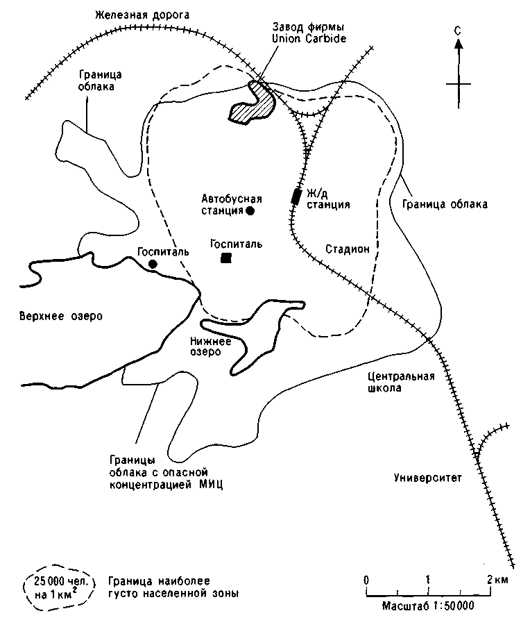
Рис. 15.12. План местности, зараженной при аварии 3 декабря 1984 г. в Бхопале (Индия).
Резервуар №610, схема которого представлена на рис. 15.14, имел следующие размеры: объем около 57 м3, высота 13м, диаметр 2,43 м. Расчетное давление 0,272 МПа, при гидравлических испытаниях резервуар выдерживал давление в 0,4 МПа. Резервуар был установлен на земле в бетонной опалубке. На крыше резервуара находились предохранительный клапан и разрывной диск, между которыми был установлен манометр. К резервуару была подведена линия подачи сухого высокочистого азота.

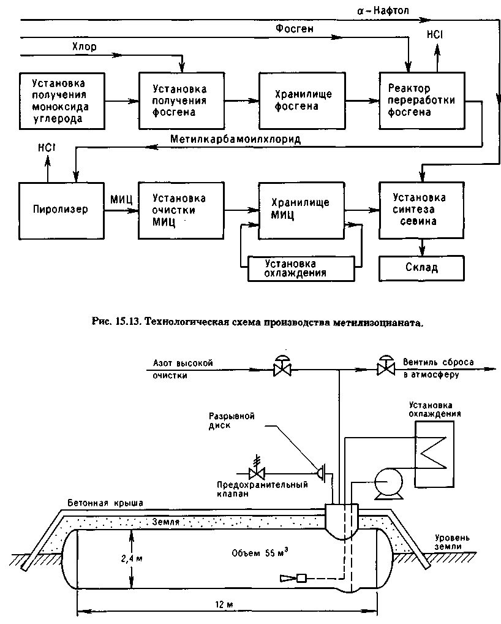
Рис. 15.14. Схема резервуара № 610.
Внутри резервуара осуществлялась постоянная циркуляция содержимого через теплообменник, где происходило охлаждение МИЦ за счет хладагента- хлороформа, поступавшего с рефрижераторной установки. Хлороформ использовался в качестве хладагента для предотвращения попадания воды (из системы охлаждения) в резервуар.
На предохранительном клапане размещался скруббер, где пары МИЦ должны были омыляться гидроксидом натрия. Таким образом, оставшийся после очистки резервуара или какой-либо другой операции газ, который мог содержать нерастворенный МИЦ, выбрасывался в атмосферу через 30-метровую трубу. Газ, прошедший через скруббер, мог также быть направлен на факельное устройство высотой в 30 м. По-видимому, существовал дополнительный прямой путь движения газа через дыхательный клапан на факельное устройство.
Таким образом, по-видимому, существовало три системы защиты от выброса МИЦ в атмосферу. Первая система защиты - это система охлаждения, которая должна была затормозить течение экзотермической реакции и дать время на принятие экстренных мер. Вторая - это скруббер, где МИЦ омылялся щелочью до сложного эфира с образованием нелетучего изоцианата натрия и относительно безопасного метанола. Третья - это факельное устройство, где МИЦ должен был окислиться (сгореть) до безопасных газообразных веществ. Однако, как будет показано ниже, ни одна из этих систем защиты не сработала.

15.9.5.3. РАССЛЕДОВАНИЕ ПРИЧИНЫ АВАРИИ
Сразу же после аварии компания Union Carbide Corporation послала в Бхопал группу из семи инженеров и ученых, которая прибыла в Индию 6 декабря и находилась там в течение 24 дней. Так как индийское правительство проводило свое собственное расследование, то существовали определенные трудности в работе группы Union Carbide Corporation: например, члены этой группы не могли опросить всех, кого они хотели услышать. Отчет [UCC.1985], который был представлен на пресс-конференции в марте 1985 г., в основном построен на результатах осмотра резервуара №610 и оценок количества оставшегося в резервуаре вещества и его химического состава. В этом же докладе представлены гипотезы по поводу возникновения неконтролируемой реакции, которая, как считается, привела к закипанию МИЦ в резервуаре. Группа специалистов также выполнила задание по уничтожению оставшихся запасов МИЦ на предприятии.
По оценкам группы Union Carbide Corporation в резервуаре оставалось 5 -10 т вещества. Таким образом, из 41 т первоначального содержимого 30 - 35 т МИЦ, продуктов разложения МИЦ (газов) и, возможно, некоторых жидкостей и твердых веществ было выброшено в атмосферу через предохранительный клапан. Члены группы отобрали две пробы из оставшегося в резервуаре твердого содержимого. Результаты анализа этих проб дали следующую картину: крайне малые количества МИЦ и воды, около 5% гидролизуемого хлора (т. е. хлора, не связанного с углеродом, входящего в основном в хлорзамещенные амины), следы железа, хрома и никеля (отношение этих элементов примерно совпадало с отношением, в котором они находятся в металле резервуара). Не было обнаружено натрия.
Основным компонентом образца, взятого для анализа (около половины объема), был тример метилизоцианата. Также обнаружены значительные количества диметилизоцианурата, который получается в результате реакции метилизоцианата с изоциановой кислотой.
Очень важно, что при анализе были обнаружены такие вещества, как хлорзамещенные метиламины, диметилмочевина и триметилбиурет, в количестве более 10%. Эти вещества в данном случае могли образоваться только в результате реакции МИЦ с водой. Лабораторные эксперименты по воспроизведению такой реакции привели членов группы к заключению, что в резервуар попало 500 -1000 кг воды. Эти значения были получены на основе стехиометрических соотношений, поскольку вода в реакции выступает как реагент в отличие от случаев, когда очень малые количества воды играют роль катализатора.
Была выдвинута гипотеза, что вода, попавшая в резервуар случайно или введенная с целью саботажа, стала реагировать с МИЦ с образованием монометиламина и диоксида углерода; это привело к повышению давления в резервуаре. Так как ранее не была выполнена очистка МИЦ в результате отказа дистиллятора, в резервуаре, по мнению группы Union Carbide Corporation, также находилось 750 -1500 кг хлороформа. Из-за него увеличилась скорость коррозии стенок резервуара при повышении температуры содержимого, вызванном тепловым эффектом реакции полимеризации МИЦ. Согласно работе [Worthy, 1985], тепловой эффект гидролиза или полимеризации МИЦ составляет 1250 - 1360 КДж/кг.

15.9.5.4. ПОЧЕМУ НЕ СРАБОТАЛИ СИСТЕМЫ ЗАЩИТЫ?
В работе [UCC,1985a] Р. Ван Минен, председатель группы экспертов, побывавшей в Индии, признал, что система охлаждения была отключена в течение 6 месяцев перед аварией. Однако объяснений этому факту не приводится. Тем не менее, в работе [URG.1985], выполненной индийскими специалистами по заказу профсоюзов, выдвинуто предположение, что это было сделано с целью уменьшения текущих затрат завода. Хотя такие отключения системы охлаждения случались и ранее, они делались в нарушение правил безопасности, принятых материнской компанией, где подчеркивается важность хранения МИЦ при температуре О °С. Очевидно, что без охлаждения температура МИЦ будет близка к температуре окружающей среды, которая в июле в Бхопале может достигать 30 °С. В газете "Нью-Йорк тайме" утверждается, что система оповещения о превышении допустимого значения температуры, установленная на резервуаре для контроля эффективности охлаждения, была просто демонтирована, когда была отключена система охлаждения. Указывается также, что предыдущим летом отмечались случаи, когда температура содержимого превышала допустимый предел, т. е. 25°С. Таким образом, основная система защиты была в нерабочем состоянии. Противоречива информация по поводу того, находился ли в рабочем состоянии скруббер. Когда на следующий день после аварии было проведено испытание работы скруббера, насос работал абсолютно нормально, и возникло мнение, что расходомер во время аварии был заблокирован и поэтому на нем не было показаний о работе скруббера. На следующее утро стенка скруббера оказалась горячей, следовательно, происходил процесс абсорбции. Однако неизвестно количество гидроксида натрия ни до, ни после аварии. Судя по размерам скруббера, представляется сомнительным, чтобы он мог "справиться" примерно с 15 т МИЦ в час. Можно предположить, что скруббер был рассчитан на небольшие количества МИЦ, т. е. на допустимые утечки в ходе обычных технологических операций, а не крупную аварию. Скорость утечки во время аварии была примерно 4 кг/с. При атмосферном давлении и, скажем, 50°С это составляло 1,85 м3/с. По данным [UCC.1985] скруббер имел диаметр 1,7м и поперечное сечение 2,26 м2. Тогда скорость прохождения газа через пустой скруббер составляет 0,8 м/с. Несмотря на то, что это значение достаточно велико, оно, по-видимому, не является чрезмерным, поскольку скорость в значительной степени зависит от размеров гранул наполнителя (седла Берля), которыми был заполнен скруббер. Однако более сильное влияние на скорость продувки для систем, в которых происходит химическая реакция (особенно если это медленная реакция омыления), оказывают коэффициенты массообмена. Тем не менее, независимо от причины скруббер во время аварии не выполнил своих функций как система защиты. Отметим, что наличие прямого сброса со скруббера на факел служит в определенной степени хотя и косвенным, но подтверждением того, что мощности одного скруббера для защиты в случае аварии не хватало.
Последняя система защиты - факельное устройство в момент аварии находилось в нерабочем состоянии и по некоторым данным было частично разобрано.
15.9.5.5. КАКИМ ОБРАЗОМ ВОДА МОГЛА ПОПАСТЬ В
РЕЗЕРВУАР?
Хотя существует однозначное согласие среди специалистов, что вода попала в резервуар №610, неясно, каким образом это произошло. В докладе [UCC,1985] высказываются две версии. Первая - это то, что вода, использовавшаяся для промывки, попала в резервуар, пройдя через ряд, по-видимому, закрытых клапанов, что, естественно, невероятно. Вторая версия утверждает, что воду подали в резервуар специально с целью саботажа. В работе [Slater,1985] описывается возможный сценарий развития ситуации, в результате которой вода попала в резервуар: при попытке операторов переместить содержимое из резервуара № 610 (в этот момент в системе подачи воды находилось около 1 т воды) был открыт вентиль, через который вода была подана внутрь.

15.9.5.6. КОЛИЧЕСТВО И УРОВЕНЬ ПОДГОТОВКИ ПЕРСОНАЛА
В БХОПАЛЕ
В докладе индийских специалистов [URG.1985] сильно критикуется положение дел на заводе в Бхопале и одной из главных причин аварии указывается неоправданное уменьшение численности персонала. Технологический персонал смен, обслуживавший процесс получения МИЦ, был сокращен наполовину. Это привело к очень тяжелому моральному климату в коллективе: наиболее подготовленная часть персонала уволилась, а на оставшихся легла большая часть работы. На выполнение требований мер безопасности просто не хватало времени. Отмечается, что завод находился в тяжелейшем финансовом положении. Из работы [URG.1985] следует, что завод, где управление всеми процессами приводилось вручную, был укомплектован персоналом по нормам полностью автоматизированного завода. Подтверждение факта увольнения опытных работников можно найти в статье [Worthy,1985], где отмечается, что этот факт фигурировал в ходе совещания по безопасности, организованном в 1982 г. Union Carbide Corporation.

15.9.5.7.ОБЪЕМ ХРАНИМОГО МЕТИЛИЗОЦИАНАТА
По мнению автора настоящей книги, основной причиной катастрофы в Бхопале явился большой объем хранимого МИЦ. В проекте было заложено, что
МИЦ - один из самых токсичных химических реагентов, применяемых в промышленности, - должен храниться в количествах до 120 т в одной емкости. (Согласно нормам, принятым в странах ЕЭС, которые были сформулированы еще до Бхопала, МИЦ должен храниться в количествах до 1 т в одной емкости.) Была ли необходимость хранить МИЦ в таких объемах? Из статьи [Browning, 1985] следует, что Union Carbide Corporation нигде не отмечала, что МИЦ необходимо хранить в емкостях малых объемов. Из статьи [Worthy, 1985] следует, что первоначально в процессе получения севина не предусматривалось использование МИЦ. Там же сказано, что разработаны такие процессы, когда полученный МИЦ сразу же перерабатывался на следующей стадии (компания Bayerwerk) или когда максимальное количество МИЦ, используемого в технологическом процессе, равнялось 10 кг (компания La Porte).

15.9.6. ВЫВОДЫ ОБЩЕГО ХАРАКТЕРА
Несмотря на то, что МИЦ - одно из самых высокотоксичных веществ, применяемых в промышленности, опубликованных данных по его токсичности до аварии в Бхопале было очень мало. Та информация, которая по этому вопросу была опубликована, однозначно показывала, что МИЦ более токсичен, чем хлор, фосген и циановодород. Авария в Бхопале была самой тяжелой за всю историю развития промышленности. Причина аварии была связана с ошибкой, заложенной в проекте: в единичной емкости хранилось очень большое количество высокотоксичного вещества. Кроме того, администрация этого предприятия не имела представления о необходимости при работе с МИЦ поддержания в рабочем состоянии всех имеющихся систем обеспечения безопасности. Тяжелое экономическое положение предприятия также явилось одной из причин, по которой были отключены системы защиты.
Увеличению масштабов последствий способствовали следующие факторы: время суток, когда произошла авария, перенаселенность окрестностей предприятия, тип городской застройки- трущобы, в помещения которых легко проникал газ, нехватка медицинских учреждений и неподготовленность последних на случай крупной утечки МИЦ. Вопрос о числе погибших обсуждается в гл. 18.

ДРУГИЕ ХИМИЧЕСКИЕ ОПАСНОСТИ

16.1. ВВЕДЕНИЕ
В разд. 4.6.4.1 обсуждались общие эффекты воздействия на человека и окружающую среду в случае реализации основных химических опасностей. Тепловая радиация, ударные волны, создающие избыточное давление, и высокие концентрации токсичных веществ достаточно подробно рассмотрены в предыдущих разделах данной книги в связи с обсуждением пожаров, взрывов и токсических выбросов. В этой главе представляется целесообразным рассмотреть другие основные опасности химических производств, реализация которых может привести к гибели или травмам людей. Воздействие на человека ионизирующего излучения и электричества не входит в круг проблем данной книги и поэтому не будет обсуждаться; то же относится и к уровню шума, который может привести к хроническим заболеваниям в случае длительного, а не однократного воздействия.
Ниже в качестве источников опасностей рассмотрены: а) горячие жидкости (разд. 16.2 и 16.3); б) криогенные жидкости (разд. 16.4); в) пониженные или повышенные концентрации кислорода (разд. 16.5 и 16.6); г) коррозионно-активные вещества (КАВ) (разд. 16.7); д) патогенные микроорганизмы, применяемые в химической технологии (разд. 16.9).
Перечисленные опасности лежат на границе области промышленной безопасности, рассматриваемой в данной книге.* Однако автор считает необходимым обсудить эти вопросы для получения наиболее полной картины основных опасностей химических производств. Кроме того, сопоставляя эти опасности с описанными в предыдущих главах (которые достаточно часто реализовывались в последние 20 лет), мы можем предсказать те опасности, которым следует уделить серьезное внимание в ближайшем будущем.

16.2. ВОЗДЕЙСТВИЕ ГОРЯЧИХ ЖИДКОСТЕЙ НА ЧЕЛОВЕКА
В гл. 8 рассмотрены случаи гибели или травмирования людей под воздействием высоких температур - теплового излучения или пламени. Необходимо отметить, что существует опасность от воздействия горячих жидкостей и их паров, которое приводит к ожогам. С медицинской точки зрения ожоги, вызванные воздействием сухого тепла при температуре выше 60°С и воздействием влаги при температуре 50°С, мало различаются и лечатся одинаково.
____________________________________________________________________________________
*Действительно, отличие рассматриваемых в данной главе опасностей от тех, что разбирались ранее, обусловлено главным образом интенсивностью возникающих полей поражающих факторов - при реализации таких опасностей не вовлекаются в процесс аварии опасности самого промышленного предприятия (не разрушается технологическое оборудование, может поражаться лишь человек). Другими словами, реализация таких опасностей является обрывом цепи в (цепном) механизме развития аварии (событие "лежит на границе"). Кроме того, для рассматриваемых опасностей размеры зон поражения весьма ограничены. - Прим. ред.
Очевидно, что при разрывах паровых котлов, паровых рубашек аппаратуры или паропроводов имели место случаи гибели людей или получения ожогов. Хотя, как отмечалось ранее, в данной книге мы не рассматриваем паровые котлы, принципиальных различий между ожогами от горячей воды или ее паров и горячей жидкости или ее паров (например, нефтепродуктов в процессе дистилляции) нет.
Отметим, что при выбросах горячих жидкостей страдало лишь малое количество людей, находившихся вблизи места аварий. В случаях когда выброшенная горячая жидкость затем загоралась и начинался пожар, это приводило к увеличению числа пострадавших.
Ясно, что если речь идет об очень горячих жидкостях, особенно в тех случаях, когда они могут вызывать обугливание тела, бессмысленно говорить о разнице между ожогом от пламени и от жидкости. К этой категории жидкостей относятся расплавы металлов.

16.3. АВАРИЯ 4 НОЯБРЯ 1975 г. В СКАНТОРПЕ (ВЕЛИКОБРИТАНИЯ) 16.3.1. ОБЩЕЕ ОПИСАНИЕ
4 ноября 1975 г. в 2 ч 47 мин на сталелитейном предприятии в Сканторпе (Великобритания) произошел взрыв установленного на рельсовом пути литейного ковша. В результате этого на находившихся рядом людей был выброшен расплав металла (железа). Из 23 человек, находившихся в непосредственной близости к месту аварии, четверо погибли на месте, 7 умерли в больнице, а 8 лечились от полученных ожогов. Эта авария описана в работе [H&SE,1976], которая основана на результатах официального расследования происшествия организацией Factory Inspectorate.
16.3.2. ПОДРОБНОЕ ОПИСАНИЕ АВАРИИ
Незадолго до взрыва, примерно в 2 ч 15 мин, в результате разрыва нагревателя доменной печи в цехе начался пожар. Пожар был довольно обычным явлением и послужил лишь косвенной причиной взрыва: до определенного момента из-за пожара не была замечена утечка воды из системы охлаждения фурм, начавшаяся в результате разрыва стальной заглушки. После обнаружения утечки ее невозможно было ликвидировать из-за того, что место утечки было объято пламенем. Вследствие этого вода стала заливать пол литейного цеха, а затем попала в каналы, по которым течет расплавленный металл. По каналам, согласно расчетам, около 2т воды попало в литейный ковш, где находилось 170т расплавленного железа при температуре около 1450°С. При попадании воды в расплав не произошло видимой реакции, что согласуется с опытом предыдущих аварий.
Было решено как можно скорее вылить содержимое из литейного ковша, поскольку, по мнению руководителя цеха, вследствие попадания воды могло произойти затвердение расплава сливного люка, что имело бы весьма нежелательные последствия. Как раз во время движения ковша по рельсам и произошел взрыв, и на людей было выброшено около 85 т расплавленного железа.
По мнению экспертов, расследовавших эту аварию, наиболее вероятен следующий ход событий, приведший к взрыву: после того как локомотив потянул за собой ковш (горизонтальный цилиндр длиной около 12м и внутренним диаметром 2,25 м со сливным люком, расположенным в верхней части), содержимое начало двигаться относительно стенок ковша. В результате этого произошли быстрое испарение воды, находившейся внутри, и паровой взрыв, приведший к выбросу около половины расплава.* По некоторым свидетельствам мощность взрыва можно оценить в 0,5 кг ТНТ.**
При осмотре места аварии была обнаружена сильно деформированная и коррелированная заглушка, лежавшая около домны, по внешнему виду которой было трудно догадаться о ее первоначальном предназначении.
16.3.3. МЕСТОПОЛОЖЕНИЕ ПОГИБШИХ И ПОСТРАДАВШИХ
На плане в работе [H&SE,1976] указано местоположение 20 чел. из 23, находившихся в непосредственной близости к месту аварии. Отмечено местоположение четырех погибших на месте. Все люди находились в радиусе 45 м от места взрыва, а из четырех погибших на месте двое находились на расстоянии около 40 м.
16.3.4. ВЫВОДЫ
Ниже приводятся некоторые выводы, представляющие определенный интерес для работников химических и нефтехимических предприятий, обеспечивающих безопасность производства.
1. Несмотря на то, что возможность утечки воды из системы охлаждения была очевидна, не было предпринято никаких мер для того, чтобы вода не попала в расплав.
2. Не был заранее подготовлен план ликвидации аварии.
3. Несмотря на то, что литейный цех представлял собой потенциально опасную территорию, там, в момент аварии находилось, по меньшей мере, четыре человека, не участвовавших в данных технологических операциях.
4. Некоторые из находившихся в цехе не имели защитной одежды.

____________________________________________________________
*Представляется, что в разбираемой автором аварии значительно больший интерес связан не с тем, что случилось (на находившихся рядом людей расплавленный металл мог оказаться выброшенным и в результате падения в литейный ковш какого-либо тяжелого предмета), а с тем, из-за чего случилось. Описываемое автором явление физической детонации (сущность этого явления очень кратко описано в примечании к разд. 7.7.4) - действительно серьезная опасность современной промышленности. Например, попадание расплавившегося топлива ядерного реактора в охладитель (для большинства АЭС это - вода) способно индуцировать возбуждение детонации в среде внутри корпуса реактора с образованием ударной волны с избыточным давлением в 103 и даже 10 атм, следствием которой станет разрушение корпуса и диспергирование активной зоны реактора. По-видимому, было бы неправильным не учитывать подобную возможность при оценке риска технологии. - Прим. ред.
**Не совсем понятен используемый принцип получения оценки мощности взрыва, приводимый автором. Механическая работа по разбрасыванию 85 т металла в радиусе 45 м составляет приблизительно 20 МДж, это по энергетике эквивалентно примерно 5 кг ТНТ. Кроме того, лишь часть энергии взрыва ТНТ затрачивается на совершение механической работы, что позволяет оценить тротиловый эквивалент по поражению данной аварии по крайней мере на два порядка больше приводимого автором. - Прим. ред.

16.4. ВОЗДЕЙСТВИЕ НИЗКИХ ТЕМПЕРАТУР
16.4.1. КРИОГЕННЫЕ ЖИДКОСТИ
Существуют разные определения понятия "криогенная жидкость". Так, например, в книге [Perry, 1973] криогенные жидкости определяются как жидкости с т. кип. ниже -129°С. В дальнейшем под криогенными жидкостями мы будем понимать также жидкие этилен, этан, кислород, азот и метан, которые используются в промышленности в сжиженном виде. Все эти вещества, за исключением этана, кипят при температурах, которые в природе не существуют и могут быть достигнуты только искусственно; этан кипит при температуре немного выше абсолютного минимума, зарегистрированного в районе полюса холода в Антарктиде.
Криогенные жидкости при контакте с телом человека вызывают так называемые "холодные ожоги". По этому вопросу написано очень мало работ на уровне, понятном для людей с техническим образованием. Иногда делаются попытки поставить знак равенства между "холодными ожогами" и обморожениями, симптомы и способы, лечения которых описаны в [IL0.1983]. Однако, по нашему мнению, следует разделять ожоги, вызванные попаданием криогенных жидкостей на тело, и обморожения, происходящие в результате длительного пребывания в холодной атмосфере. В то же время различие между ними невелико, особенно когда обморожение происходит в результате действия движущегося с высокой скоростью потока очень холодного воздуха.
Криогенные жидкости могут вызвать серьезные травмы у людей в тех случаях, когда происходит их разлитие. Если наступить в небольшую лужу такой жидкости, не надев специальной обуви, можно получить серьезную травму ноги, а в случае падения человека в разлитие криогенной жидкости может быстро наступить летальный исход. Вдыхание холодных паров, поднимающихся над разлитием, может привести к серьезным повреждениям дыхательных путей и легких. В случае если "холодный ожог" образовался на большой части поверхности тела человека, возможен летальный исход. Локальные "холодные ожоги" могут вызвать гангрену, если вовремя и правильно не провести лечение. Вопросы лечения таких ожогов обсуждаются в работах [ВСС.1970] и [Du Pont,1969]. В отличие от сильных тепловых ожогов при сильных "холодных ожогах" не происходит отмирания нервных окончаний, вследствие чего поражение обычно сопровождается сильной болью и требует введения сильных обезболивающих средств.
Общие меры предосторожности при работе с криогенными жидкостями и рекомендуемая защитная одежда описаны в работе [ВСС,1970].
Разлитие криогенной жидкости может вызвать также летальный исход в результате асфиксии, что рассмотрено ниже, или вследствие последующего воспламенения образовавшегося облака паров. Возможно, что в ряде случаев за причину смерти ошибочно принимались именно эти вторичные эффекты, а не воздействие охлаждения. Например, так могло быть и в рассмотренной ранее аварии в 1944 г. в Кливленде (США), где произошел неожиданный выброс около 1000т криогенной жидкости- сжиженного природного газа, который в дальнейшем воспламенился.
По-видимому, в истории не было случаев гибели большого числа людей от "холодных ожогов" при разлитии криогенных жидкостей. Однако на основании этого нельзя сделать вывод, что такая ситуация не может произойти в будущем.

16.4.2. ВОЗДЕЙСТВИЕ НА ЧЕЛОВЕКА РАЗЛИТИИ СЖИЖЕННЫХ ГАЗОВ
Как отмечалось выше, сжиженные газы обладают высокой способностью к рассеянию, и вследствие этого их воздействие значительно шире, чем воздействие криогенных жидкостей. Весьма вероятно, что при потере герметичности резервуара со сжиженным газом многочисленные травмы или даже гибель людей могли быть вызваны не только пожаром, взрывом или токсичностью. В литературе высказывалось предположение, что во время аварии в Сан-Карлосе (Испания) некоторые люди могли серьезно пострадать или даже погибнуть из-за воздействия на них холодных паров сжиженного газа или попадания на тело капель этой жидкости.
Существует группа хладагентов, которые не представляют опасности в плане пожара или токсичности. Эти хладагенты подпадают под категорию жидкостей, способных к мгновенному испарению, и некоторые из них имеют точку кипения при атмосферном давлении значительно ниже нуля.
Примером таких хладагентов являются фреоны ("Freon" - это торговое название продуктов компании Du Font). Меры безопасности при работе с фреонами описаны в работе [Du Pont,1969]. В общем случае это негорючие (иногда способные гасить пожар) и нетоксичные вещества; некоторые из них оказывают анестезирующее действие, например фреон-12. Некоторые из фреонов, имеющие низкие температуры кипения, представляют определенную опасность в плане "холодных ожогов".
Разлития таких сжиженных газов, как хлор и аммиак, могут приводить к "холодным ожогам", но их коррозионное и токсическое воздействие значительно опаснее, чем "холодные ожоги", вызываемые ими.

16.5. АСФИКСИЯ
16.5.1. ПРИРОДА АСФИКСИИ
Асфиксия вызывается прекращением подачи воздуха в легкие, например, когда человек захлебнулся или утонул, или когда он засыпан каким-либо сыпучим материалом, или же в случае нехватки кислорода в атмосфере. Наибольшая часть случаев асфиксии происходит в ограниченных объемах.
16.5.2. АСФИКСИЯ ПОД ДЕЙСТВИЕМ ЖИДКОСТИ
В промышленности гибель людей от асфиксии под действием жидкости возможна, например, в случае быстрого полного разрушения резервуара с жидкостью, особенно если резервуар не обвалован. В ряде случаев в необвалованных резервуарах на химических и нефтеперерабатывающих предприятиях хранится вода, используемая для технологических нужд. Резервуары для воды обычно не обваловываются, потому что вода не считается опасным веществом. Разрушения таких резервуаров нередки и часто возникают при закачке воды в отсутствие дыхательного клапана.* Кроме того, многие жидкости имеют более низкую плотность, чем вода, и поэтому человек, попавший в такой поток, не может держаться на плаву и гибнет, даже если эти жидкости в других отношениях сравнительно безвредны.
Примером гибели людей по такой причине является авария 15 января 1919 г. в Бостоне (США), когда в результате разрушения резервуара, содержавшего 9000 т мелассы, 21 чел. погиб и 40 получили травмы. Утонуло также много лошадей. В результате аварии был нанесен большой материальный ущерб и разрушен железнодорожный мост. Причиной разрушения явилась ошибка в конструкции резервуара [ENR,1919;1920].
16.5.3. АСФИКСИЯ ПОД ДЕЙСТВИЕМ СЫПУЧИХ МАТЕРИАЛОВ
В химической и нефтехимической промышленности отмечены случаи гибели людей, когда она были засыпаны тонкоизмельченными материалами, хотя в основном это были не групповые несчастные случаи.
Авария такого типа с очень тяжкими последствиями произошла 21 октября 1966 г. в Аберфане (Великобритания), когда гора отходов угольного производства высотой 250 м в результате оползня сдвинулась с места и погребла 147 чел., из них 116 детей. Причиной гибели этих людей была в основном асфиксия. На пути движения оползня оказались две школы и ряд жилых домов. Оползень вызвало скопление воды у подножия горы. Этот случай описан в отчете [Aberfan,1967].
Авария в Аберфане не является промышленной аварией в понимании, принятом в данной работе, а масштабы ее значительно больше, чем это возможно в химической или нефтехимической промышленности. Однако этот случай послужил серьезным предупреждением тому, что такие аварии возможны, особенно при складировании тонкоизмельченных материалов прямо на земле.

___________________________________________________________________________________
*В жидкости, заполняющей промышленный резервуар, запасена значительная потенциальная энергия. В случае быстрого высвобождения этой энергии, например при мгновенном резрушении резервуара или значительном нарушении его целостности, движущаяся жидкость способна поражать людей и наносить материальный ущерб. Оценим масштаб этой опасности. Например, при регламентном объеме заполнения резервуара РВС-100 000 водой запасенная потенциальная энергия равна 1,58 ГДж, что энергетически эквивалентно 3,7 т ТНТ. Естественно, что структура поражения при разлитии жидкости отлична от структуры поражения при взрыве ТНТ, однако интенсивность поражающих факторов отнюдь не мала. В реальных авариях в резервуарных парках истекающая из разрушенного крупного резервуара жидкость оказывалась способной смять (сломать) соседние резервуары. - Прим. ред.
16.5.4. АСФИКСИЯ ПРИ НЕДОСТАТКЕ КИСЛОРОДА
Асфиксия при недостатке кислорода, проще говоря удушье, наступает в тех случаях, когда воздух обеднен кислородом. Такое бывает, например, когда происходит реакция окисления кислородом воздуха и образуются твердые продукты или относительно нетоксичный диоксид углерода или когда воздух либо полностью, либо частично заменяется другими газами. В обоих случаях летальные исходы более вероятны в ограниченных объемах, чем на открытом воздухе.
Обедненная кислородом атмосфера встречается в старых, давно разрабатываемых угольных шахтах. Автору известен такой случай с групповой гибелью людей, происшедший в 1976 г. в графстве Ланкашир (Великобритания), когда люди задохнулись при попытке попасть в заброшенную шахту, где в результате медленного окисления кислород перешел в диоксид углерода. В результате падения атмосферного давления обедненный кислородом воздух был "втянут" во входной туннель шахты, где и погибли люди. Похожие ситуации могут возникать в дренажных системах и в канализации, особенно при падении атмосферного давления.
В табл. 16.1, заимствованной из работы [Du Pont,1969], описаны симптомы, проявляющиеся у человека при вдыхании воздуха с пониженым содержанием кислорода.
ТАБЛИЦА 16.1. Симптомы при недостатке кислорода в воздухе
Количество кислорода, % (об.) | Признаки и симптомы нехватки кислорода в спокойном состоянии
12-14 | Глубокое дыхание, учащенный пульс, слабая координация движений
10-12 | Тяжелое, затрудненное дыхание (Дыхание Чейна -Стокса, головокружение, слабая ориентировка, посинение губ
8-10 | Обморок, рвота, потеря сознания, лицо приобретает землистый оттенок
6-8 | При экспозиции 8 мин гибнет 100% животных; при 6 мин - 50% гибнет и 50% приходят в себя после лечения, 4-5 мин - все приходят в себя после лечения
4 | В течение 40 с развивается кома, прекращение дыхания, смерть
Удушье в результате полной или частичной замены воздуха на какой-либо другой газ давно известно как опасность, связанная с работой в закрытых помещениях. С давних времен отмечаются случаи гибели людей от диоксида углерода. Отметим, что этот газ тяжелее воздуха и собирается внизу, постепенно вытесняя воздух.

16.6. ВОЗДЕЙСТВИЕ ПОВЫШЕННОГО СОДЕРЖАНИЯ КИСЛОРОДА
16.6.1. ПРОМЫШЛЕННОЕ ЗНАЧЕНИЕ КИСЛОРОДА
Производство сжиженного кислорода является важным направлением в перерабатывающей промышленности. В настоящее время в США его производится порядка 13 млн. т в год, из которых 70% идет на нужды сталелитейной промышленности, а еще 10% - на другие металлоплавильные производства. В 1982 г. по объему производства сжиженный кислород занимал четвертое место после серной кислоты, азота и аммиака [Malpas.1984]. Основное количество сжиженного кислорода производится на тех же предприятиях, где он и потребляется. Некоторые сталелитейные производства потребляют до 1000 т сжиженного кислорода в день. С установок по сжижению жидкий кислород может транспортироваться по трубопроводам. Одна из английских установок, где получают сжиженный кислород, имеет разветвленную сеть трубопроводов с общей длиной 20 км. Кроме этого, жидкий кислород транспортируется по железной дороге или в автоцистернах специальной конструкции. Также существует большое число хранилищ сжиженного кислорода на предприятиях. В работе [Booth.1973] указывается, что в хранилищах ежедневно теряется в результате испарения 0,1 - 0,2%. Кроме того, используется огромное количество баллонов с сжиженным кислородом.
16.6.2. ТОКСИЧЕСКОЕ ВОЗДЕЙСТВИЕ КИСЛОРОДА
Хотя в больших концентрациях кислород можно рассматривать как токсичное вещество, эта проблема лежит за пределами темы данной книги. Это объясняется тем, что токсичность кислорода проявляется при коротких экспозициях при давлениях 0,3 МПа и выше или при длительных воздействиях при пониженных давлениях.
16.6.3. ПОВЫШЕННАЯ СПОСОБНОСТЬ К ГОРЕНИЮ
Основная проблема, связанная с избытком кислорода, - это повышенная способность к горению. Она привлекла широкое внимание после трагической гибели трех американских астронавтов 27 января 1967 г. в спускаемом аппарате после посадки.
При повышенной концентрации кислорода в атмосфере возможны следующие эффекты:
1. Снижается порог первоначальной энергии вспышки, от которой может начаться горение: в такой атмосфере пожар может начаться от искры, возникшей при трении синтетической одежды о тело человека. Почти затушенный окурок при внесении в такую атмосферу начинает усиленно гореть.
2. Увеличивается скорость горения. Согласно работе [Brown, 1978], скорость горения увеличивается прямо пропорционально концентрации кислорода, т. е. при давлении кислорода 0,1 МПа скорость горения будет примерно в 5 раз выше, чем при нормальном давлении кислорода, равном примерно 21 кПа. В такой атмосфере сильно повышается скорость горения одежды: примерно 20 с требуется, чтобы на человеке сгорела вся спецодежда, что, очевидно, приводит к ожогу практически всей поверхности тела человека. Также очень быстро обгорает волосяной покров человеческого тела. Еще больше ускоряется горение, если давление кислорода выше атмосферного, а также при повышенной температуре. Такие условия возникают в ограниченных пространствах.
3. Материалы, считающиеся при обычных условиях малогорючими, сильно горят при избытке кислорода. Хорошо известно, что масла не должны контактировать с системами, содержащими избыток кислорода или сжиженный кислород, однако существует также ряд других веществ (некоторые из них отмечены в работе [ВСС,1970]), с которыми можно безопасно работать в обычной атмосфере, но которые представляют серьезную опасность при избытке кислорода. Браун [Brown.1978] указывает, что под эту категорию подпадают специально обработанные пожаробезопасные текстильные материалы.
4. При избытке кислорода в газосварочных установках возможно прожигание сопла горелки вследствие высокой скорости горения. Отметим, что избыток кислорода не приводит к увеличению температуры пламени, поскольку оказывает на пламя, также охлаждающее действие.
5. При избытке кислорода затрудняется тушение пламени.
Эффективным способом тушения одежды на человеке в такой ситуации может быть лишь распыление воды по всей поверхности тела, причем тушение следует начать как можно скорее. Задержка более 20 с может привести к летальному исходу [Brown,1978].
Определенные вещества, используемые для пожаротушения, при избытке кислорода в процессе тушения могут образовывать токсичные вещества, которые будут находиться в паровой фазе. Автор знает случаи, когда была предпринята попытка погасить кислородный пожар с помощью тетрахлорида углерода. В результате рабочий, проводивший эту операцию, был отправлен в больницу с отравлением. Опубликовано руководство [H&SE,1985a] по пожарам и взрывам при неправильном обращении с кислородом.
16.6.4. ПРЕДЕЛЬНЫЕ ЗНАЧЕНИЯ ПОВЫШЕННОЙ КОНЦЕНТРАЦИИ КИСЛОРОДА
Смешение облаков, содержащих избыток кислорода, с воздухом, который также содержит кислород, сохраняет избыток кислорода в атмосфере. Например, при смешении 50% кислорода и 50% воздуха образуется смесь, содержащая в своем составе более 50% кислорода. Концентрацию кислорода в таком случае можно вычислить по формуле
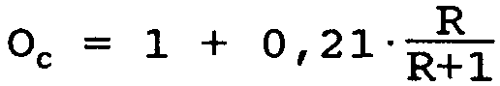
где Ос - доля кислорода в конечной смеси; R - отношение воздух: кислород.
Если максимальную безопасную концентрацию принять равной 24%, тогда R будет равным 25. Для сравнения приведем значения R, необходимые для того, чтобы разбавить метан, водород, ацетилен и пропилен до концентраций в конечной смеси ниже их нижних пределов воспламенения.* Они равны 20; 25; ≈ 40 и ≈ 40 соответственно. На основании этих данных видно, что кислород сравним с горючими газами по объемам воздуха, требующимся для разбавления избытка этих газов до безопасных концентраций.
16.6.5. СУЩЕСТВУЮТ ЛИ УСЛОВИЯ, В КОТОРЫХ КИСЛОРОД ОПАСЕН НА ОТКРЫТОМ ВОЗДУХЕ?
По-видимому, в истории промышленности не было аварий с серьезными последствиями при образовании разлитии жидкого кислорода или при утечках газообразного кислорода из трубопроводов. С учетом всего вышесказанного, однако, нельзя исключить возможность летальных исходов при таких авариях. Отметим, что по правилам CIMAH, вводимых сейчас в качестве обязательных в английской промышленности, жидкий кислород в количествах более 2000 т представляет серьезную опасность.
16.6.6. ОБРАЗОВАНИЕ ЖИДКОГО КИСЛОРОДА ПРИ РАЗЛИТИИ ЖИДКОГО АЗОТА ИЛИ ЖИДКОГО ВОЗДУХА
Точки кипения жидкого кислорода и жидкого азота равны -183 и -196°С соответственно. Вследствие этого при контакте воздуха с жидким азотом на поверхности контакта происходит массоперенос: кислород воздуха конденсируется и сжижается, а азот- испаряется. Таким образом, может образоваться большое количество сжиженного кислорода. Аналогичные эффекты возникают при контакте кислорода воздуха с разлитием жидкого воздуха, поскольку точки кипения жидкого воздуха и жидкого азота близки.
Многие органические материалы, если их пропитать жидким кислородом, становятся сильными взрывчатыми веществами. В свое время широко применялся способ приготовления ВВ путем пропитки древесного угля жидким кислородом. Однако такие вещества были весьма нестабильными и самопроизвольно взрывались. Но до сих пор такие ВВ из-за их дешевизны продолжают использовать в некоторых странах мира [Fordham,1980].
Вполне очевидно, что при образовании жидкого кислорода в описанных ситуациях на предприятиях химической и нефтехимической промышленности могут происходить взрывы (см. ниже).

___________________________________________________________
*В этом случае R - это отношение числа долей воздуха к числу долей перечисленных выше газов. - Прим. перев.

16.6.7. ОПИСАНИЕ ДВУХ АВАРИЙ
Серьезная авария, связанная с избытком кислорода в атмосфере, произошла на судостроительном заводе 23 сентября 1976г. в Уолсенде (Великобритания), где шла постройка ракетоносца "HMS Glasgow". Сразу после начала утренней смены разразился очень сильный пожар, который унес жизни восьми человек. Последующее официальное расследование показало, что во время ночной смены началась утечка кислорода из линий подачи кислорода и к моменту начала аварии в атмосфере трюма строящегося корабля создалась высокая концентрация кислорода [H&SE,1977].
В 1979 г. на английской фабрике по производству хрустящего картофеля произошел взрыв, в результате которого один человек пострадал, а двое погибли. Случай описан в работе [H&SE,1981]. Однако точных данных в этой работе не приводится. Взрыв произошел после того, как поджаренная свинина была пропитана жидким азотом с целью придания ей твердости для последующего измельчения. Измельченная свинина в дальнейшем смешивалась с картофелем. Взрыв произошел в момент механической обработки замороженной свинины. Расследование показало, что на поверхности мясной массы образовался жидкий кислород.

16.7. КОРР0ЗИОННО-АКТИВНЫЕ ВЕЩЕСТВА КАК ОСНОВНЫЕ ХИМИЧЕСКИЕ ОПАСНОСТИ
16.7.1. ПРИРОДА КОРРОЗИОННО-АКТИВНЫХ ВЕЩЕСТВ
Коррозионно-активные вещества (КАВ) можно также считать токсичными: несомненно, что при пероральном и/или ингаляционном отравлении они способны привести к летальному исходу. Однако в данном разделе мы рассмотрим способность КАВ вызывать химические ожоги при попадании на кожу, которые могут привести к серьезным заболеваниям или к смерти. Особенно опасны КАВ при попадании в глаза.
16.7.2. ЛИТЕРАТУРА ПО КОРРОЗИОННОЙ ОПАСНОСТИ
В отличие от токсических газов существует довольно много специальной литературы по способам воздействия КАВ, так как эти вещества уже давно используются в лабораториях и при работе с ними происходило много различных небольших по масштабам инцидентов. Основное различие между лабораторными инцидентами и промышленными авариями состоит в масштабах утечки и числе пострадавших. Отметим, что лечение в обоих случаях практически аналогичное.
За недостатком места мы отметим здесь лишь несколько крупных работ по воздействию КАВ на человека: [Sax,1984; Steere.1977; NIOSH/OSHA,1978; Bretherick,1981].
В работах [Brown,1978] и [Trevethick.1973] обсуждаются вопросы лечения и патологии от воздействия КАВ.
16.7.3. НЕКОТОРЫЕ ПРИМЕРЫ КОРРОЗИОННО-АКТИВНЫХ ВЕЩЕСТВ
16.7.3.1. МИНЕРАЛЬНЫЕ КИСЛОТЫ
Азотная, серная и хлороводородная кислоты в концентрированном виде представляют собой очень опасные КАВ. Азотная и хлороводородная кислоты "дымят", т. е. испускают токсичные пары. Серная кислота в виде олеума, который представляет собой раствор триоксида серы в серной кислоте, также выделяет токсичные пары. При проведении нитрования широко используется "нитрующая смесь" - смесь азотной и серной кислот. Травмирующее воздействие этих кислот, особенно азотной и серной, имеет значительную термическую компоненту, так как реакции этих кислот с тканями человеческого организма сильно экзотермичны. Это служит одной из причин, по которой места контакта кожи с кислотами следует сразу обрабатывать большим количеством воды.
Минеральные кислоты имеют важное промышленное значение, поэтому они производятся в Великобритании в количествах миллионов тонн ежегодно. Хранятся они в резервуарах большой вместимости. Очевидно, что потеря герметичности такими резервуарами может привести к групповому несчастному случаю, причем количество пострадавших может быть весьма значительным. Эти кислоты химически очень активны: серная и хлороводородная кислоты при контакте с металлами выделяют водород, который представляет опасность в отношении взрыва. Азотная кислота является сильным окислителем, который может послужить причиной пожаров и взрывов. В работе [Bretherick,1979] этому вопросу отводится несколько страниц.
16.7.3.2. ФТОРОВОДОРОД
Это вещество как в виде чистого фтороводорода (т. кип. 19,5 °С), так и в виде фтороводородной кислоты особо опасно для тканей человеческого организма. Получившие ожоги от этих веществ должны пройти специальный курс лечения, который описан в работе [Bretherick,1981]. Даже разбавленные растворы представляют опасность, поскольку при их воздействии возможны задержанные эффекты.
Любое предприятие, производящее или перерабатывающее фтороводород, должно иметь тесный контакт с местными медицинскими учреждениями. Это необходимо для того, чтобы в случае аварии в больнице пострадавшим была оказана адекватная помощь: для лечения ожогов от фтороводорода применяется гель глюконата кальция - лекарственный препарат, выпускаемый лишь одним предприятием в Великобритании.
Если соответствующая помощь не будет оказана вовремя, может начаться гангрена и станет необходима ампутация.
16.7.3.3. ОРГАНИЧЕСКИЕ КИСЛОТЫ
Из жидких кислот наибольшую опасность представляют, по-видимому, муравьиная и уксусная кислоты. Муравьиная кислота, как видно из ее названия, присутствует в муравьином яде. Она вызывает образование сильных волдырей на коже. Менее опасна уксусная кислота, однако попадание больших количеств этого вещества на кожу вызывает весьма болезненные ожоги, если сразу же эти места не обработать. Муравьиная и уксусная кислоты производятся в больших количествах и хранятся в резервуарах в таких объемах, которые в случае аварии могут привести к гибели многих людей.
К опасным КАВ также относятся монохлоруксусная кислота и уксусный ангидрид.
16.7.3.4. ЩЕЛОЧИ
В эту категорию попадают вещества, имеющие важное промышленное значение, - это гидроксиды натрия и калия. Оба имеют примерно одинаковые свойства. Их хранят в виде концентрированных растворов (например, 40%-ных) или в твердом виде - в гранулах. В случае потери резервуаром герметичности жидкие щелочи могут привести к большему количеству пострадавших, чем гранулированные. Травмирующий эффект возникает в результате реакции омыления тканей организма щелочью. Поскольку эта реакция экзотермична, то возникают термические ожоги. Так же как и в случае с кислотными ожогами, при попадании щелочей на кожу небходимо обильное промывание пораженного места водой. После этого необходимо обмыть все части тела водой, включая волосы, и особенно тщательно - глаза.
Во время аварии в Севезо (см. разд. 15.8) 477 чел. получили ожоги от воздействия содержимого реактора, имевшего сильнощелочной характер.
16.7.3.5. АММИАК
В литературе приводятся данные об ожогах, вызываемых раствором аммиака 35%-ной концентрации. Даже в виде водных растворов аммиак вызывает химические ожоги. В случае потери герметичности резервуара, содержащего аммиак в сжиженном виде, более вероятно возникновение "холодных ожогов", чем химических. Однако весьма сомнительно, что при потере герметичности емкостью со сжиженным аммиаком наибольшую опасность будут представлять химические ожоги, так как вдыхание паров аммиака значительно опаснее.
16.7.3.6. ФЕНОЛ (КАРБОЛОВАЯ КИСЛОТА)
Фенол представляет собой весьма важное промышленное органическое вещество, объем производства которого в США составляет около 1,5 млн. т в год. При обычных условиях это твердое вещество, но при 43°С фенол становится жидким, что дает возможность транспортировать и перерабатывать его в виде жидкости. Несмотря на традиционное название фенола - карболовая кислота, его трудно отнести к категории минеральных кислот, хотя он взаимодействует со щелочами с образованием фенолятов.
Фенол весьма опасен при попадании на кожу. Он быстро абсорбируется тканями организма и воздействует на почки. Известны случаи летальных исходов, когда рука человека была облита фенолом. Отметим, что в начальный момент фенол оказывает анестезирующее действие на пораженный участок и поэтому боль появляется позже. Из-за этого создается вначале ложное представление, что травма не серьезна.
Во время аварии в Севезо 477 чел. получили химические ожоги от воздействия содержимого реактора щелочного характера, в составе которого присутствовал трихлорфенол.
16.7.3.7. ФОСФОР
Аллотропная модификация фосфора- белый (иногда его называют желтый) фосфор входит в состав напалма - боевого зажигательного вещества, применение которого приводило к многочисленным летальным исходам. Наличие фосфора в смеси напалма объясняется его способностью к самовоспламенению на открытом воздухе. Фосфор - это твердое вещество с т. пл. 44°С, поэтому его транспортируют обычно в жидком виде. Эффект ожога от фосфора значительно усиливается, если на пораженный участок тела попадает несгоревший белый фосфор [Brown.1978].
Взрыв железнодорожной цистерны, содержавшей жидкий фосфор, произошел 4 февраля 1978 г. в Браунсоне (шт. Небраска, США). Эта авария описана в работе [Hymes,1985]. Причиной взрыва послужил сход с рельсов товарного поезда, в составе которого был 31 вагон с различными грузами. Цистерна, содержавшая фосфор, перевернулась и лежала под углом 15° к горизонту. Сверху на цистерну упали еще три вагона. Началась утечка жидкого фосфора. Пожарные соорудили вокруг цистерны обвалование, чтобы фосфор не растекался. Фосфор воспламенился, над местом пожара поднимались клубы белого дыма - это был пентаоксид фосфора, вещество средней токсичности. Через 7 ч цистерна взорвалась. Силой взрыва горящий фосфор был разбросан по территории площадью 0,15 км2, в результате чего несколько человек получили ожоги различной степени тяжести (вплоть до третьей). Другие в результате взрыва получили механические травмы. В цитируемой работе высказано несколько предположений о природе взрыва, но указывается, что наиболее правдоподобной выглядит гипотеза, согласно которой взрыв произошел от нагревания воды, находившейся внутри цистерны (фосфор перевозили под слоем воды), до 250°С. Такой температуре соответствует давление внутри резервуара 3,8 МПа, - вполне достаточное, чтобы разорвать оболочку цистерны.

16.8. ЭКОЛОГИЧЕСКИЕ ОПАСНОСТИ
16.8.1. ЭКОЛОГИЧЕСКИЕ АСПЕКТЫ ХИМИЧЕСКИХ ОПАСНОСТЕЙ
Вопрос о том, существуют ли экологические опасности, не являющиеся в то же время опасностями для жизни человека, до сих пор остается открытым. Возможно, что некоторые пестициды обладают столь селективным действием, что в случае их крупной утечки будет нанесен серьезный ущерб окружающей среде без нанесения ущерба людям. Согласно работе [Нау,1982], гербицид 2,4,5-Т безвреден для людей. В этой работе автор попытался доказать, что ущерб, причиненный населению Вьетнама во время войны, когда американцы поливали поля этим гербицидом, связан с действием диоксина, который присутствовал в составе гербицида в виде примеси. Гербицид 2,4,5-Т - это 2,4,5-трихлорфеноксиуксусная кислота; Хей приводит значение LD50, равное 300 мг/кг для крыс при пероральном отравлении. В работе [NIOSH,1978] указано семь значений LD50 для крыс при пероральном отравлении, лежащих в диапазоне 100 - 500 мг/кг (среднее 354 мг/кг). Сравнение значений LDgo для 2,4,5-Т и диоксина (порядка 0,1 мг/кг) позволяет предположить, что в случае крупной одноразовой утечки этого гербицида больше пострадает окружающая среда, а не население. Отметим, что 2,4,5-Т не занесен в Европейскую директиву по веществам, опасным при авариях [ECD.1982]. Наиболее возможной ситуацией, когда окружающей среде будет нанесен больший ущерб, чем человеку, является попадание больших количеств пестицида в реку. Ниже приводится описание такого случая.
16.8.2. АВАРИЯ 13 ФЕВРАЛЯ 1982 г. В МОРЛИ (ВЕЛИКОБРИТАНИЯ)
В субботу, 13 февраля 1982 г., в Морли (Великобритания) на складе, где в барабанах, в пластмассовых бутылях и картонных коробках хранились гербициды, изготовленные на основе параквата и диквата, а также октилфенол (т. пл. 40°С) в бумажной упаковке, возник пожар. Хотя пожарные прибыли на место вовремя, тем не менее пожар продолжал развиваться: горели все запасы октилфенола и деревянное оборудование склада. В результате пожара примерно четверть запасов гербицидов вместе с водой, применявшейся пожарными для тушения, попала в протекавший неподалеку ручей. В результате этого произошло загрязнение большой территории и реки Калдер. Развалины сгоревшего склада, где остался гербицид, во время ливневых дождей продолжали служить источником загрязнения окружающей среды в течение длительного времени. Пострадавших не было [АСМН.1984].

16.9. ВОЗМОЖНОСТЬ ПРИМЕНЕНИЯ ПАТОГЕННЫХ МИКРОБОВ В ХИМИЧЕСКОЙ ПРОМЫШЛЕННОСТИ
16.9.1. ВВЕДЕНИЕ
В настоящее время патогенные микробы, используемые в биотехнологическом процессе, не рассматриваются как какие-либо опасности для жизни и здоровья людей.
Сейчас все шире используется ферментативная технология. Очевидно, что не все стороны таких технологичесих процессов до конца изучены.
Еще более важным фактором опасности представляется развитие генетической инженерии; она применяется в основном в других областях, однако возможно, что с помощью этого метода будут созданы микроорганизмы, активно участвующие в технологических процессах получения веществ или переработки отходов. И, по-видимому, те опасности, которые в настоящее время рассматриваются на лабораторном уровне, могут в будущем стать значимыми в масштабе промышленности.
16.9.2. ПРОЦЕССЫ ФЕРМЕНТАЦИИ
Ферментация Сахаров с целью получения этилового спирта известна с давних пор. Однако лишь в конце XIX в. путем ферментации были получены другие вещества, например молочная кислота. Сначала это был анаэробный процесс, в котором сложные молекулы расщеплялись до более простых. В настоящее время, согласно энциклопедии [Kirk-0thmer,1985], принято следующее определение ферментации: "Любой контролируемый человеком процесс, проводимый путем микробиологического воздействия с целью получения полезных веществ".
Аэробная ферментация позволяет синтезировать большие молекулы и применяется при производстве антибиотиков, органических кислот, ферментов и витаминов. В энциклопедии [Kirk-Othmer.1985] высказывается точка зрения, что применение методов генетической инженерии может привести к перевороту в ферментативной технологии в ближайшие десять лет.
Отметим, что уже сейчас отмечаются хронические профессиональные заболевания, связанные с работой на ферментативных производствах. Однако автору неизвестны случаи аварий, вызванных патогенным действием микроорганизмов, участвовавших в процессах ферментации.
16.9.3. ГЕНЕТИЧЕСКАЯ ИНЖЕНЕРИЯ
Очевидно, что большой интерес представляет создание методами генетической инженерии микроорганизмов, которые участвуют в технологических процессах, как уже существующих, так и будущих.
Однако и в Великобритании, и за рубежом отношение к генетической инженерии весьма настороженное даже на лабораторном уровне, что объясняется принципиальной возможностью создания ранее неизвестных микроорганизмов, способных оказывать вредное воздействие на людей, животных и растения и которые в последующем могут выйти из-под контроля. С целью недопущения такой ситуации во многих странах ведется строгий надзор за работами в области генетической инженерии.
Отметим, что в США методы генетической инженерии перешли из исследовательских лабораторий в промышленность. На основании этого утверждается, что можно забыть прошлые страхи и в будущем применение этих методов станет настолько безопасным, что вряд ли понадобятся какие-либо законодательные акты по промышленной безопасности при таких технологиях. На наш взгляд, такие выводы преждевременны.

16.10. СУЩЕСТВУЮТ ЛИ ДРУГИЕ ОСНОВНЫЕ ХИМИЧЕСКИЕ ОПАСНОСТИ?
Если предложенная в гл. 4 таксономия основных химических опасностей является полной, то, следовательно, в данной работе мы проанализировали все возможные основные химические опасности, существующие в химической и нефтехимической промышленности.
Даже если это так, все равно нельзя перебрать все возможные опасные вещества, как уже известные, так и вновь создаваемые. Однако эти новые вещества скорее всего попадут в одну из категорий основных химических опасностей, описанных в этой и предыдущих главах.

РЕГЛАМЕНТИРОВАНИЕ ОСНОВНЫХ ХИМИЧЕСКИХ ОПАСНОСТЕЙ

17.1. СОДЕРЖАНИЕ ГЛАВЫ
Данная глава - первая в этой части книги, посвященной вопросам регламентирования основных химических опасностей, и поэтому, вероятно, целесообразно дать обзор этой и последующих трех глав.*
В гл. 17 прежде всего рассматриваются общие принципы регламентирования основных химических опасностей, имеющего целью предотвращение реализации опасностей и ограничение их последствий в случаях развития аварий.
Следует иметь в виду, что в случае, если опасность существует, ее вероятность никогда не может быть сведена к нулю. Регламентирование, если опасность не может быть полностью исключена, ставит своей целью свести индивидуальный и социальный риск, связанный с этой опасностью, до уровня "терпимого", "приемлемого", "оправданного" с точки зрения общества в целом. Вопрос о том, что считать "терпимым", "приемлемым" или "оправданным" риском, - трудный, в некотором смысле неразрешимый и в большой степени зависит от восприятия риска людьми. Сущность проблем восприятия людьми риска рассматривается ниже.
Квантификация (введение числовых показателей, мер для рассматриваемых понятий. - Перев.) - существенная часть оценки опасности и риска и сегодня является предметом детального изучения. Некоторые приемы, используемые в этой области, обсуждаются в гл. 17. Однако более детально квантификация рассматривается в гл. 18.
Проблема взаимодействия законодательного и административного регулирования в сфере безопасности и риска сложна. Вообще говоря, за исключением атомной энергетики, в вопросах безопасности законодательные акты в Великобритании, например, появляются лишь в случае недостаточности актов административных.** В гл. 19 рассматриваются принципы административного подхода. Среди прочих вопросов в этой главе обосновывается необходимость ограничения численности людей в опасных производственных зонах, и разбираются связанные с этим вопросы размещения и конструирования операторных помещений.

____________________________________________________________
*В книге понятие регламентирования опасностей и риска объединяет в себе вопросы законодательного регулирования в сфере безопасности, разнообразные процедуры управления уровнем безопасности, а также всевозможные формы контроля за обеспечением безопасности в промышленности. - Прим. ред.
**Законодательное регулирование безопасности в Великобритании и странах Общего рынка рассматривалось автором в отдельной главе, однако из-за специфичности разбираемых там вопросов было признано нецелесообразным включать ее в данный перевод. - Прим. ред.

17.2. ОБЩИЕ ПРИНЦИПЫ РЕГЛАМЕНТИРОВАНИЯ ОПАСНОСТЕЙ
17.2.1. ОПАСНОСТИ И ЗАКОНОДАТЕЛЬСТВО
Закон имеет силу только в отношении тех опасностей, которые человек может контролировать. Например, нападение дикого животного может быть предметом правовой сатисфакции только в том случае, если будет доказано, что у животного есть хозяин. Если будет установлено, что существует юридическое лицо, ответственное за причиненный ущерб, тогда становится возможным требовать за него возмещение. Эта процедура может иметь две формы - гражданской сатисфакции и уголовной сатисфакции.
В Великобритании гражданская сатисфакция имеет форму предъявления иска о возмещении ущерба в гражданский суд. Здесь человек, предъявляющий иск, -истец - должен доказать, что ответчик не справился с обязанностью обеспечения безопасности истца. В этом случае усматривается гражданское правонарушение и любая присужденная компенсация за причиненный ущерб будет выплачена истцу. Не является обязательным доказательство того, что действия, обжалованные в суде, были противозаконны. Достаточно лишь того, что ответчик допустил халатность. Однако многие гражданские правонарушения являются одновременно и уголовными.
Вторая форма процедуры возмещения ущерба - преследование в уголовном порядке. Хотя частные лица и имеют право "излагать дело", факты предъявления иска частным лицом в уголовном процессе в настоящее время практически неизвестны. Как правило, в Великобритании, во всяком случае на момент написания книги, обвинителем в уголовных процессах выступала полиция. Ожидается, однако, реформа судебной системы, в результате которой обвинение в уголовных процессах должен будет предъявлять прокурор от имени государства. При этом сохранится практика предъявления обвинения в уголовных делах, связанных с вопросами профессиональных заболеваний и безопасности, фабричной инспекцией; эта область также не подпадает под юрисдикцию полиции.
Результатом уголовного преследования может стать штраф, или лишение свободы, или то и другое вместе. Факт осуждения не влечет за собой обязательного возмещения ущерба в пользу потерпевшего.
Гражданские дела рассматривают нарушение гражданских прав одного человека другим человеком, тогда как уголовные процессы имеют дело с ущербом, нанесенным всему обществу (строго говоря, государству. - Ред.). Как уже отмечалось ранее, правонарушение может быть как гражданским, так и уголовным одновременно.
17.2.2. ПОЛИТИКА ГОСУДАРСТВЕННОГО РЕГЛАМЕНТИРОВАНИЯ БЕЗОПАСНОСТИ В ВЕЛИКОБРИТАНИИ
В книге Чикена [Chicken, 1975] анализируются общие принципы, на которых основано законодательное регулирование опасностей в Великобритании. Хотя в этой работе не обсуждаются отдельно химическая и нефтеперерабатывающая промышленность, сделанные в ней выводы в главном, по-видимому, справедливы и для этих областей производства. Собственно в цитируемой работе рассматриваются такие области, как железнодорожный и воздушный транспорт, фабричное производство, ядерные реакторы и загрязнение атмосферы, и для этих областей выявляется структура регламентирования, причем особое внимание уделяется роли "заинтересованных групп" и их влиянию на политику законодательного регулирования.
Система терминов работы [Chicken, 1975] несколько отличается от принятой в данной книге, и в нижеследующих разъяснениях и комментариях автор настоящей книги частично "перевел" используемые в цитируемой работе понятия. Чикен утверждает, что опасности могут реализоваться либо в случае неумения распознать их существование, либо от недостатка знаний и умения предотвратить их реализацию, либо в случае неспособности прогнозировать последствия предпринимаемых действий (либо в результате целенаправленных действий, т. е. терроризма. - Ред.). Как отдельные лица, так и правительства могут считать определенный уровень безопасности "приемлемым" даже при невозможности количественного определения этого уровня. Основания считать уровень безопасности "приемлемым", как правило, многочисленны и разнообразны.
Когда значимые опасности выявлены, устанавливаются законодательные нормы и правила для регулирования и вводится специализированный надзор за их соблюдением. Как правило, правительство, прежде чем вводить законодательное регулирование опасностей, проводит консультации с заинтересованными политическими партиями и группами. Исследования в области надзора за безопасностью и повышения безопасности проводятся уже после введения соответствующего регламентирования.
Старые технологии, как правило, регламентируются менее строго, чем новые. Целью законодательного регулирования безопасности является поддержание рисков (обусловленных промышленной активностью. - Перев.) в установленных законом пределах при условии, что выделение ресурсов для обеспечения безопасности должно разумно согласовываться с другими статьями расходов.
Осуществление определяемой законом линии в области обеспечения безопасности - задача прежде всего гражданских организаций, а не правительственных учреждений. Вмешательство исполнительных органов правительства (кабинета) обычно незначительно, оно не бывает предметом ни тщательного рассмотрения законодательными органами власти (парламентом), ни интереса политических партий. Надзор за безопасностью - особая узкоспециализированная сфера политической системы в целом. В работе [Chicken, 1975] предсказывается, что в будущем прогресс в этой сфере будет заключаться, в частности, в разработке таких норм безопасности в индустрии, которые формируются лишь на основе требований общественности и не связываются с возможностями существующих на промышленных предприятиях технологий (технологии должны выбираться проектировщиками и конструкторами так, чтобы обусловливаемые ими опасности и риск удовлетворяли требованиям законов и норм).
В цитируемой работе используется введенная в книге Бутона [Wooton.1970] классификация "заинтересованных групп" (т. е. объединений или союзов, представляющих и отстаивающих интересы определенных групп лиц. - Перев.), Вутон выделяет группы трех типов - экономические, интегративные (более адекватным представляется наименование "профессиональные". - Перев.) и культурные. В качестве примера для Великобритании в соответствии с данной классификацией к экономической группе может быть отнесена конференция британских промышленников, к интегративной группе - Общество инженеров химиков-технологов (IChemE), к культурной группе - экологическое движений "Друзья Земли". В работе [Wooton,1970] выделяются три операционных уровня действия заинтересованных групп, в соответствии с чем все группы делятся на три категории: а) местные, б) региональные и национальные и в) группы высшего уровня. В качестве соответствующих примеров могут быть указаны: ассоциации людей, постоянно живущих в данной местности, - локальный (низкий) уровень;
профсоюз отрасли промышленности или Конфедерация британских промышленников - региональный национальный (средний) уровень; Конгресс профсоюзов и основные профессиональные общества - высокий уровень.
Заинтересованные группы играют заметную роль в регламентировании безопасности. В области профессиональных заболеваний и безопасности регламентирующая организация (в Великобритании. - Перев.) - Комиссия по охране здоровья и промышленной безопасности (H&SC) - состоит из конгломерата заинтересованных групп разных типов и уровней. В ней представлены Конфедерация британских промышленников. Конгресс профсоюзов, представители местных властей. Та же картина наблюдается и в комитетах советников, которые также могут иметь и независимых экспертов среди своих членов. Профессиональные объединения, как правило, не представлены прямо в таких комитетах, однако имеют среди их членов своих представителей. Именно так обстоит дело в комитете советников по основным опасностям (АСМН), среди членов которого четыре являются одновременно и действительными членами Общества инженеров химиков-технологов (IChemE).
Применяя методологию работы [Chicken, 1975] к проблеме основных опасностей химических производств, следует отметить, что потребность в регламентировании впервые была отмечена в отчете [Robens,1972] и осознана общественностью после катастрофической аварии 1 июня 1974 г. в Фликсборо (Великобритания). Политика в вопросах безопасности стала после этого определяться Комиссией по охране здоровья и промышленной безопасности (H&SC) и ее исполнительным органом - Управлением по охране здоровья и промышленнной безопасности (H&SE), неправительственной (гражданской) организацией, консультируемой Комитетом советников по основным опасностям (АСМН). Последний сформирован из независимых экспертов в вопросах промышленной безопасности - членов основных профессиональных обществ и представителей Конфедерации британских промышленников. Конгресса профсоюзов и местных властей. Предлагаемые законодательные меры, как будет показано ниже, основывались на консультациях Комитета советников по основным опасностям. Претворение в жизнь разрабатываемых законодательных норм и правил в области безопасности возлагалось на специализированное подразделение фабричной инспекции.
17.2.3. ВНУТРЕННЕЕ И ГОСУДАРСТВЕННОЕ РЕГЛАМЕНТИРОВАНИЕ БЕЗОПАСНОСТИ
В работе [Chicken, 1975] вообще не уделено внимания вопросу внутреннего регламентирования безопасности. Очевидно, что внутреннего регламентирования безопасности без других видов регламентирования не существует. Если бы это было так, то всякая деятельность, сопряженная с опасностью, не ограничивалась бы возможностью предъявления иска о возмещении ущерба, обусловленного халатностью. Тем не менее многие опасные виды деятельности не составляют предмета законодательного регулирования, как, например, автомобильные гонки на арене, находящейся в частном владении, и целесообразно рассматривать всякую такую деятельность как предмет внутреннего регламентирования безопасности посредством правил и норм некоторой добровольной ассоциации. Сущность внутреннего регламентирования безопасности, описываемого в отчете [Robens,1972], имеет несколько иной смысл: оно понимается как подсистема общей структуры устанавливаемых законом обязанностей, в рамках которой предприниматель свободен вводить собственные правила и нормы безопасности и не должен зависеть от государственных органов при их определении.
Хотя Закону о здоровье и безопасности в промышленности [HASAWA.1974] присущ дух внутреннего регламентирования безопасности, он в определенной степени сводится лишь к совету совершенствоваться, поскольку дополнительное законодательство в виде подзаконных актов и многих ранее принятых обязательных инструкций, включаемых позднее в закон, содержит массу детальных предписаний о мерах, требуемых для обеспечения безопасности. Некоторые из них носят абсолютный характер, такие, как, например, требование обносить машины предохранительным ограждением. Однако такие рекомендации, восходящие ко временам раннего законодательства о фабриках, основаны на концепции одинаковости всех производств, что было в общем справедливо во времена принятия Закона о фабриках. В настоящее время пропасть, разделяющая, к примеру, условия труда на установке каталитического крекинга и ткацкой фабрике, колоссальна. На фотографии 17.1 представлена типовая ткацкая фабрика XIX в. И такая несводимость химических производств в общий ряд промышленных предприятий (среди других причин) делает внутреннее регламентирование безопасности единственным практическим способом регламентирования безопасности в нефтеперерабатывающих и химических отраслях. При этом, конечно, в некоторых случаях сохраняется предписывающее регламентирование, например, при обнесении оборудования предохранительным ограждением, функционировании паровых котлов, электроснабжении и т. д.
Тенденции данной области видятся так. Всякая опасная деятельность при своем зарождении осуществляет внутреннее регламентирование своей безопасности в рамках гражданского законодательства. Позднее, когда общественность становится обеспокоенной ростом опасности, возрастает требовательность и к законодательному регулированию. В прошлом это выражалось прежде всего в предписывающем регламентировании, однако в настоящее время представлятеся более правильным продублировать гражданские обязанности в уголовном законодательстве и, таким образом, сделать ответственность за обеспечение безопасности одновременно и уголовной, и гражданской.
Современный подход состоит в требовании количественной оценки риска, создаваемого промышленным объектом для населения, и этот подход обсуждается ниже. Следует отметить, что при этом устанавливаемое законом регламентирование безопасности может заключаться по крайней мере в требовании соблюдения единых стандартов безопасности, выражаемых пороговым уровнем индивидуального и социального риска. Пороговые уровни риска обсуждаются ниже.

17.3. ВОСПРИЯТИЕ РИСКА ОБЩЕСТВЕННОСТЬЮ
17.3.1. СУЩНОСТЬ ПРОБЛЕМЫ
Сущность проблемы восприятия промышленных опасностей людьми заключается в том, что в целом ряде случаев, связанных с регламентированием безопасности, существуют значительные расхождения между восприятиями в отношении уровня индивидуального и социального риска, сопряженного с данной опасностью.
По этому вопросу существует обширная литература, лишь малую часть которой автор смог осмыслить. Автор также оказался неспособен из-за ограниченности места в книге проанализировать полностью то, что он сумел в этих публикациях понять. По его мнению, наиболее существенные моменты проблемы восприятия риска общественностью отражены в трудах Королевского общества [RS,1981;1983].
17.3.2. ПСИХОЛОГИЧЕСКИЕ АСПЕКТЫ ПРОБЛЕМЫ
В работе [Lee, 1981] отмечается в связи с обсуждением оценок риска следующее: "Считается, что точные измерения риска, произведенные на научной основе, дают наилучшие оценки и что восприятие этого риска общественностью, отклоняющееся от подобной оценки, является "иррациональным"". У автора настоящей книги немедленно возникло критическое замечание. Во-первых, кем "считается"? Во-вторых, ничего не означает то, что существует расхождение, например, между оценками высоты горы у топографов и обыкновенных людей, хотя при этом у топографов есть общая точка зрения, что, такое расхождение связано с "иррациональностью" части населения. Представляется более вероятным, что такие расхождения связаны с недостатком топографических приборов, неправильным использованием тригонометрии, неумением точно определить высоту точки отсчета над уровнем моря и т. д. Расхождение в оценках риска количественное, а не качественное, и специалисты сходятся с общественностью в том, что определенный уровень риска имеется.
Однако нельзя не отметить, что многие позиции работы [Lee, 1981] более конструктивны. Например, что страх или его более легкая форма- боязнь присуща человечеству с начала эволюции. Или то, что для общественности одновременно существенны и случаи смерти, и случаи поражения (от самого легкого, например вызывающего лишь ощущение дискомфорта, до самого тяжелого, но не смертельного, вызывающего, например, полную инвалидность. - Перев.). Ли определяет смерть как "простое бинарное событие - вы либо погибли, либо нет; тогда как поражение может иметь разные степени тяжести". Последнее суждение, по-видимому, не учитывает того обстоятельства, что статистика несчастных случаев в авариях включает и имевшие место поражения. Однако большинство людей знает по собственному опыту, что такое длительное заболевание, и лишь малой части из них случалось быть в жизни свидетелем насильственной смерти. Кроме того, мы мало осведомлены о подробностях несчастных случаев. Средства массовой информации по многим причинам избегают давать детальные отчеты о подробностях таких случаев, при которых, например, люди сгорают заживо в автомобиле, попавшем в катастрофу, поскольку не могут из него выбраться. В работе [Lee,1981] также отмечается, что "весь ужас катастроф связан не только со смертельными случаями и поражениями, но также с нарушением человеческих представлений о порядке и справедливости".
Ли пишет, что критика недостатков, присущих процедурам объективного оценивания опасностей, привела к значительному усложнению оценок риска на практике, в том числе привела к развитию такого направления, как анализ "затраты - выгоды". Хотя последний, как утверждается в цитируемой работе, распространен далеко не везде.
Ли также обсуждает методологию исследований при сравнении восприятий риска; при этом особое внимание уделяется трудностям их (восприятий) представления в двух, реже в трех измерениях. Отмечается, что оценка риска общественностью зависит от того, подвергается ли опасности один человек или все население (см. разд. 4.6.4.4. - Ред.). На восприятие риска также влияет знакомство с природой опасности. Он вычленяет по крайней мере некоторые элементы иррациональности* человеческого восприятия. "Существуют многочисленные свидетельства того,
____________________________________________________________
*На протяжении всего разд. 17.3 автор постоянно возвращается к проблеме "иррациональности" восприятия человеком опасности, пытаясь выявить и описать психологические и социальные механизмы искажения "объективной" картины действительности (адекватно представленной, по распространенному мнению, скалярной функцией - риском, т. е. частотой реализации опасностей определенного класса). Однако на этом пути, как видит читатель, пока не удалось достичь сколько-нибудь существенных результатов и понять "устройство" действительности. Возможно, что более плодотворным окажется не навязывание человеку риска в качестве меры опасности (т.е. нормативный подход), а выявление (прежде всего экспериментальное) тех характеристик опасности, на оснований которых человек (точнее говоря, социум)
что человек так выбирает и искажает объекты своего внимания (в одних случаях полностью избегая любого рассмотрения "неприятных" для него аспектов опасности, в других случаях преувеличивая значения отдельных моментов), чтобы избегать внутренних противоречий и приблизить видимую им картину к "внутренней установке" собственного восприятия."
В работе [Slovic.1981] отмечается, что все виды оценки риска включают в себя большое количество субъективных суждений. "Следует, основываясь на выработанной интуиции, определить структуру проблемы, понять, что мы собираемся рассматривать как результат, собрать соответствующие данные и интерпретировать их". По нашему мнению, сказанное мало что дает для оценки риска, ибо справедливо для всякого научного анализа. В связи с этим полезно напомнить, что никакой научный анализ не является абсолютно объективным, так же как и мнение общественности не является абсолютно субъективным. Истина скорее состоит в том, что в научном анализе доминирует объективность, тогда как в общественном мнении много субъективных суждений. Работы типа [Slovic.1981], вероятно, призывают быть более объективными и имеют целью введение такой объективности в исследование риска.
В цитируемой работе подвергаются критическому осмыслению непрофессиональные оценки рисков и приводятся примеры предубеждений (реально определяющих поведение людей. - Ред.), сформированных недавними событиями или отражением таких событий в фантастике (например, в романах, кино или на телевидении). Здесь содержатся данные исследований, в которых участникам опроса в США предлагалось оценить число смертей в год от разных причин. Предварительно им сообщалось, что в дорожно-транспортных происшествиях в США гибнет около 40 тыс. чел. Ответы показали, что переоценивается число гибнущих в авариях, жертв преступлений и пищевых отравлений, а также насильственных смертей в целом. Недооценивается смертность от рака и диабета. Смертность от заболеваний недооценивалась на порядок. Другими словами, общественность переоценивает количество смертей, связанных с редкими событиями, и недооценивает количество несчастных случаев, обусловленных повседневными, распространенными причинами. Уточнения в ходе опроса позволяют частично возложить ответственность за такие искажения на средства массовой информации, склонные излишне раздувать сенсации.
_____________________________________________________________________________________________
судит о ней - сравнивает ее с другими опасностями и устанавливает ее приемлемость (т. е. дескриптивный подход). Так, например, анализ результатов [Терехина,1986] социологического изучения сравнительного восприятия опасностей различной природы (от термоядерного конфликта до простудных заболеваний) показывает, что мера опасности существенно зависит не менее чем от двух характеристик опасности - одна из характеристик, естественно, интерпретируется как тяжесть последствий, а другая может быть идентифицирована как степень добровольности принятия опасности (см. разд. 4.6). Важно, что при этом опасности, оцениваемые как приблизительно равнозначные и примерно одинаковые по тяжести последствий, оказались сильно различающимися (не менее чем на порядок) по риску - границы интервала однозначно соответствуют добровольным и принудительным опасностям. Не исключено, что другие характеристики опасности, как описанные ранее в разд. 4.6, так и, возможно, отличные от них, должны быть учтены и их рассмотрение способно объяснить "иррациональность" восприятия человеком опасностей. В настоящее время одна из возможных методологий экспериментальных исследований- многомерное шкалирование [Терехина,1986] - представляется уже достаточно развитой для проведения подобного анализа. - Прим. ред.
В работе [Slo vie, 1981] отмечается также большой разброс в суждениях участников опросов, как экспертов, так и непрофессионалов. Приводятся данные исследования, в котором участникам опроса предлагалось указать, какой из двух типов несчастных случаев со смертельным исходом происходит чаще, и оценить, насколько они могут ошибаться. Каждый восьмой из указавших, что он ошибается в 100 и более раз, был неправ. Из тех, кто считал, что он ошибается в 10 тыс. раз и более, неправ был каждый десятый. Примером серьезных заблуждений был случай ошибочного суждения, что убийства в США более часты, чем самоубийства. В цитируемой работе приводятся примеры больших разбросов и в суждениях экспертов.
ТАБЛИЦА 17.1. Факторы, существенные в восприятии риска
Характеристика опасности | Оценка значимости фактора
Характеристика опасности | Общественность | Автор книги
Добровольность принятия опасности | Высокая | Низкая
Неизвестность природы | -"- | -"-
Смертность, обусловленная опасностью | Средняя | -"-
Неизученность наукой | Высокая | -"-
Способность приводить к катастрофам | -"- | Средняя
Способность вызывать страх | -"- | Низкая
В табл. 17.1 представлены основные параметры опасностей по данным [Slovic.1981]. Автор настоящей книги включил в эту таблицу собственную оценку параметров опасности химических и нефтеперерабатывающих производств и те оценки, которые, как ему представляется, дает общественность. Автор полагает, что ни один из этих параметров опасности он уже не сможет воспринимать так, как общественность, ибо немного знаком с этими проблемами.
17.3.3. СОЦИАЛЬНЫЕ АСПЕКТЫ
Две рассмотренные в предыдущем разделе работы представляли точку зрения психологов. И хотя в каждой из них признавался факт существования социального "давления" (т. е. зависимость результатов оценок риска от социальной среды - Перев.), этот аспект подробно не обсуждался. К примеру, при рассмотрении объективности научного исследования в работе [Lee, 1981] отмечено несколько психологических факторов, способных эту объективность ограничить. Однако существуют и другие факторы, которые могут оказаться более серьезными. Ли считает, что исследователь имеет установку быть объективным, но в этом ему препятствуют обстоятельства, имеющие общенаучный характер. Помехой к объективности исследования и его результатов могут стать и связи между исследователем и финансирующей исследования организацией.
Проводимая сотрудником некоторой химической компании и от ее имени оценка риска (промышленного предприятия этой компании. - Перев.) может, вообще говоря, быть объективной, однако общественность, несомненно, отнесется к ее результатам с известным недоверием. Те же исследования, проводимые академической организацией (в данном случае - незаинтересованной стороной. - Ред.), вызовут, скорее всего, большее доверие. Однако если финансирование исследований риска осуществляется той же компанией, то доверие к результатам оценки риска промышленного предприятия может оказаться подорванным.
Так называемые независимые исследователи подвержены давлению общественного мнения. Для сотрудников университетов существенными оказываются надежды на продвижение по службе или просто академический престиж. И участие в телевизионных выступлениях, например, представляется способствующим достижению этого. В официальном отчете о судебном расследовании катастрофы в Фликсборо [Flixborough,1975] выражено недоверие ряду свидетельств экспертов* из-за недостаточной их объективности, связанной с желанием придерживаться определенной методологии.**
Существуют многочисленные заявления, что научные исследования, в которых определенным потребительским товарам приписывается высокий уровень риска, проводились по наущению коммерческих конкурентов и при этом данное обстоятельство не афишировалось. К числу таких заявлений относятся утверждения о том, что исследования, где был выявлен высокий уровень риска, связанный с противозачаточными пилюлями, тайно финансировался фирмами, предлагавшими на рынке альтернативные методы контрацепции. Также утверждалось, что запрещенные три года< назад в США облагораживающие агенты*** были вытеснены с рынка тайно финансируемыми исследованиями спекулятивного характера. Жульничество в науке не будет разбираться в этой книге, достаточно лишь сказать, что оно существует и засвидетельствованы случаи вульгарного жульничества.
Автору настоящей книги неизвестны обстоятельства, на основании которых можно было бы полагать, что необъективность экспертов существенным образом ответственна за расширение расхождений в восприятии риска путем формирования у общественности сдержанных
___________________________________________________________
*По-видимому, имеются в виду версии экспертов, когда специалистом реконструируется целостная картина происшедшего или некоторая ее часть. - Прим. ред.
**Само по себе следование эксперта определенной методологии, особенно той, где он является признанным специалистом, т. е. располагает экспериментальным материалом, расчетными методами, статистикой действительных случаев и т. д., естественно -ради этого его и привлекают к расследованию - и не может служить обвинением в необъективности. Автор, вероятно, имеет в виду те ситуации, когда ради утверждения собственной методологии эксперт готов отбросить или исказить некоторые факты, если они не "вписываются" в создаваемую им картину происшедших событий. - Прим. ред.
***Средства, удаляющие из нефтепродуктов серу путем превращения меркаптанов в дисульфиды. - Прим. перев.
суждений в этом вопросе. Представляется, что те эксперты, которых приглашают или которые действуют от имени заинтересованных групп, склонны преувеличивать риск, тогда как те эксперты, исследования которых финансируются владельцами опасных промышленных объектов, представляют положение дел лучше, чем оно есть на самом деле.
17.3.4. ВОСПРИЯТИЕ ОБЩЕСТВЕННОСТЬЮ ХИМИЧЕСКИХ ОПАСНОСТЕЙ
Одним из обстоятельств, не рассмотренных в работе [Slovic,1981], была осознанность необходимости подвергать себя риску. Люди считают автомобили предметами первой необходимости, а ядерную энергетику, скорее всего, нет. Поскольку автомобиль предоставляет столь высокий уровень удобств для их владельцев, возможность смерти, потери трудоспособности или травмы, связанная с его использованием, просто игнорируется. В противоположность этому общественность в США и Великобритании, например, убеждена, что электроэнергия может производиться с помощью традиционных (неядерных - Перев.) источников еще не менее столетия. Общественность склоняется к точке зрения, что проблема риска, связанного с использованием ядерной энергии, может быть снята посредством отказа от этой опасности.
То, что добыча угля, скажем, опасна, не подвергается сомнению, но эта деятельность считается добровольной, тогда как риск, связанный с ядерной энергетикой, считается вынужденным, т. е. навязываемым проживающему вблизи ядерных объектов населению.
Считает ли общественность химические и нефтеперерабатывающие отрасли жизненно необходимыми? Личный опыт подсказывает, что незаменимая роль химической промышленности в обеспечении основ современной жизни осознается слабо. Подтверждением этому служит случай, имевший место с автором, когда тот принимал участие в расследовании одной аварии с выбросом облака олеума и триоксида серы. В ходе беседы негодующая домохозяйка высказала мнение, что "такие предприятия надо закрывать". В ее кухне, где шел разговор, были товары бытовой химии по крайней мере двух наименований, изготовляемые из олеума и триоксида серы на том самом предприятии, где произошла авария. Эта проблема обсуждалась также в работах [Marshall,1980b;1984]. Из последней работы и взята табл. 17.2, из которой видно, что для изготовления многих товаров повседневного спроса употребляются опасные вещества, большинство из которых в количествах, используемых в технологических аппаратах и установках, составляют основные опасности химических производств.

17.4. ПОРОГОВЫЕ УРОВНИ РИСКА
17.4.1. ИСТОРИЧЕСКАЯ РЕТРОСПЕКТИВА
Невозможно указать, когда вопросы безопасности новых технологий впервые стали предметом заботы государства. Уже в Ветхом завете (Пятая Книга Моисеева, Второзаконие, гл. 22, стих 8) сказано: "Если будешь строить новый дом, то сделай перила около кровли твоей, чтобы не навести тебе крови на дом твой, когда кто-нибудь упадет с него".
ТАБЛИЦА 17.2. Опасные вещества, используемые для изготовления бытовых товаров
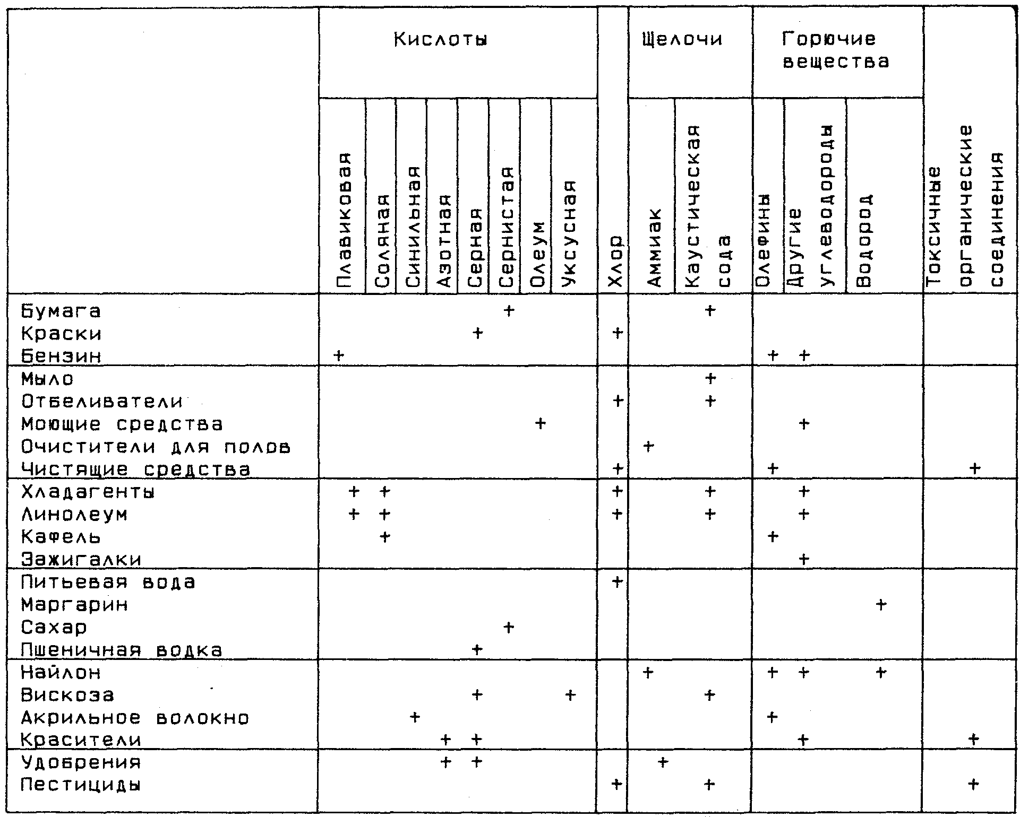

(Второзаконие появилось, вероятно, еще за семь веков до новой эры.) Сказанное, возможно, допускает такую интерпретацию:
когда впервые появились дома с плоской крышей, обеспечение безопасности было вначале предметом "внутреннего регламентирования" и их строители (а также, вероятно, и их владельцы) по взаимному согласию устанавливали ограждения на крыше (парапеты). Позднее, когда проявления опасности участились - при падении с крыши гибли или травмировались люди, государственная власть вмешалась и предписала в законодательном порядке решение, уже опробованное рядом строителей.
В более поздние времена вопросы безопасности также поднимались в Англии при рассмотрении парламентских законов о железных дорогах. Эта процедура соответствует современным публичным слушаниям. В книге [Hunter, 1977] описаны слушания в 1825 г. Законоположения о железнодорожном сообщении на участке Ливерпуль - Манчестер. Этот акт состоял из 150 пунктов, комиссия по его рассмотрению заседала 37 раз. Джорджу Стефенсону, назначенному инженером проекта, было запрещено создавать локомотивы, движущиеся со скоростью более 20 миль в час. Один из политиков предупредил его, что он должен ограничить свои притязания на большую скорость, иначе "его посчитают сумасшедшим... и прикроют всю затею". Автор работы [Hunter, 1977] восклицает: "Даже большая часть осведомленных и разумных людей в 1825 г. не могла себе представить, что какой-либо механизм может перемещаться со скоростью быстрее десяти миль в час без того, чтобы не разрушить и не поубивать всех на своем пути". Данное законодательное предложение было отклонено парламентом. Автору настоящей книги довелось прочесть некоторые аргументы тех времен; они подтверждают, что даже полтора столетия назад ссылки на безопасность представлялись соображениями более высокого порядка, чем апелляция к личным интересам.
Можно привести и другие примеры. В той же Великобритании в 1865 г. был принят Закон о самодвижущихся механизмах. Он определил общее ограничение скорости - 4 мили в час (в городах - 2 мили в час) и требовал, чтобы перед механизмом следовал человек с красным флагом. Эта практика продолжалась в той или иной форме в течение 31 года. Возможно, этот закон и спас сколько-то жизней, однако в настоящее время общепризнано, что он нанес громадный вред зарождающейся автомобильной промышленности Великобритании.
Вред подобного подхода представляется очевидным, и тем не менее ничего не известно о количественном соотношении, существование которого было осознано позднее, между выгодами технического прогресса и той ценой в человеческих жизнях, которую приходится за этот прогресс платить.
Также следует отметить, что уже тогда была понятна разница в отношении общественности к опасностям, угрожающим населению, и опасностям, способным поражать только производственный персонал. Добыча угля служила примером опасности последнего типа, поскольку самый страшный по своей силе подземный взрыв не приводил к несчастным случаям среди населения.
Как видно из рис. 12.1, в истории добычи угля в Великобритании было несколько лет, когда только в катастрофических авариях погибало по 400 - 500 чел. В работе [Вгуап,1975] для периода 1853 -1862 гг. приводится оценка, согласно которой в среднем ежегодно гибло 1000 рабочих из 250 тысяч занятых в этой сфере, или на каждую тысячу работающих ежегодно имело место приблизительно 4 несчастных случая со смертельным исходом, при этом смертность в отрасли составляла 113 чел. Этот уровень смертности приблизительно на 2 порядка выше уровня смертности в современной промышленности Великобритании, равного 3,5 чел.* Вплоть до 1930 г. общее ежегодное количество смертей превышало в этой отрасли 1000 на 1 миллион работающих.
К сожалению, лишь немногие современные работы в области риска для населения затрагивают исторические аспекты проблемы. Как следствие этого, читатели видят проблему лишь как новую, только что возникшую и развивающуюся. В книге [Kates.1977] по этому поводу отмечается: "Так же как и все социальные показатели, за исключением одного, число случаев реализации опасностей росло... Единственным исключением является статистика последствий... Неоднократно проявлялись огромные расхождения между этой статистикой и восприятием опасностей учеными, общественностью и официальными лицами".
17.4.2. СООТНЕСЕНИЕ ЭКОНОМИЧЕСКИХ ВЫГОД И РИСКА
Заметным событием последних 20 лет стало появление нового направления - квантификации (введения числовых мер) индивидуального и социального риска. Возможно, следует согласиться с тем, что квантификация обогнала процесс количественного описания экономических выгод. Еще столетие назад, за редкими исключениями, технологические и экономические преимущества оценивались лишь с учетом опасностей для производственного персонала, риском для населения при этом пренебрегали. По некоторым признакам маятник качнулся в противоположную сторону. Сегодня в некоторых случаях возможно рассмотрение риска без учета технологических и экономических преимуществ, особенно если оценивается риск для населения.
Сравнение риска и выгод сопряжено со многими трудностями. Наиболее принципиальной из них является отсутствие общей меры этих показателей. В принципе возможны три способа обеспечить сравнимость: один из них - ввести финансовую меру (цену. - Перев.) человеческой жизни; второй - выразить экономические выгоды в терминах продления человеческой жизни; третий - полностью отказаться от "натуральных" единиц и ввести новую меру риска и выгоды, не сводимую ни к продолжительности жизни, ни к деньгам.
Первый подход, связанный с оценкой человеческой жизни в деньгах, вызывает яростное возмущение среди определенного круга лиц. Утверждается при этом, что человеческая жизнь свята и это выводит ее за сферу финансовых сделок. Однако, когда дело касается практических проблем общества, такая точка зрения не разделяется совсем или разделяется лишь в малой степени правительством, а поэтому и избирателями, его поддерживающими. Даже когда вполне конкретные, а не абстрактные человеческие жизни находятся под угрозой, правительство способно (до определенных пределов) подвергать их опасности, лишь бы не нести финансовых расходов. Это проявляется, например, в случаях ограблений на транспорте, когда нападающие требуют выкуп. Правительства в общем случае отвергают требования грабителей, даже если такие действия представляют значительную угрозу жизни пассажиров. Делается это во имя охраны "высших интересов", и в рамках такого подхода правительства опираются на широкую поддержку общественности.

____________________________________________________________________________________
*В западных исследованиях принято называть смертностью в отрасли (fatal accident rate - FAR) полное количество погибших за определенный год, отнесенное к 10° (человеко-часов рабочего времени производственного персонала). Размерность величин "смертности" - человек. Из приводимых автором чисел следует, что в угольной промышленности Великобритании в период 1853-1862 гг. рабочая неделя равнялась 68 ч. - Прим. ред.
Если же взглянуть более широко, денежная оценка человеческой жизни - повседневная реальность. Суд определяет размер финансовой компенсации при несчастном случае со смертельным исходом. Такая оценка также дается при решении о финансировании мероприятий, направленных на спасение человеческих жизней. Например, хорошо известно, что освещение автомагистралей приводит к сокращению числа дорожно-транспортных происшествий, и поэтому справедливым остается вопрос: "Сколько надо потратить, чтобы спасти человеческую жизнь?" Этот вопрос обсуждался в журнале [Fortune,1986]. В этой публикации на основании различных методов анализа дается оценка от 650 тыс. до 7 млн. долл. США (1986), хотя некоторые другие подходы приводят и к меньшим числам. Автору представляется, что различие в уровне профессиональных достоинств, обеспеченности и места в социальной иерархии также должно быть отражено в оценке конкретной человеческой жизни.
Всякое более подробное обсуждение этого вопроса выходит за рамки книги. Автор хотел бы лишь обратить внимание на работу [Holdgate,1981], где подробнее рассматриваются отдельные стороны оценки стоимости человеческой жизни.*
Альтернативный подход в свете изложенных обстоятельств представляется еще менее обоснованным. На рис. 17.2, являющемся компиляцией данных из [Preston,1972; IISS.1981], продемонстрировано, что, за исключением самых бедных стран, нет корреляции между валовым национальным доходом на душу населения и средней продолжительностью жизни в диапазоне изменения дохода на душу населения в пределах порядка. Таким образом, обладание автомобилем или телевизором или возможность проводить отпуск за границей не дают очевидного вклада в продолжительность жизни. Они влияют по-настоящему лишь на качество жизни. Однако последний показатель оценить количественно еще труднее, чем цену человеческой жизни.
Третья возможность сравнить риск и выгоду - найти общую их меру, не сводящуюся ни к деньгам, ни к продолжительности жизни, - по-видимому, еще не разрабатывалась. Это означает, что попытка соизмерить выгоду и риск не предпринимается в рамках этой книги.
17.4.3. ОПРЕДЕЛЕНИЕ ПОРОГОВЫХ ЗНАЧЕНИЙ РИСКА НА ОСНОВЕ СРАВНЕНИЯ
Выше было показано, что невозможно, по крайней мере в настоящее время, продвинуться в решении проблемы соотнесения риска и выгоды на пути квантификации каждой из этих величин. По этой причине развивался альтернативный подход.
Его сущность заключается в выявлении пороговых значений уровней риска (когда возможна квантификация уровня опасности) в тех ситуациях, когда опасности и выгоды сочетаются длительное время (их соотношение
*В литературе на русском языке проблемы экономики безопасности, в частности определение цены риска, правомерность введения категории "цена человеческой жизни" и методы оптимизации затрат на обеспечение безопасности, подробно обсуждаются в работе [Легасов, 1984]. - Прим. ред.
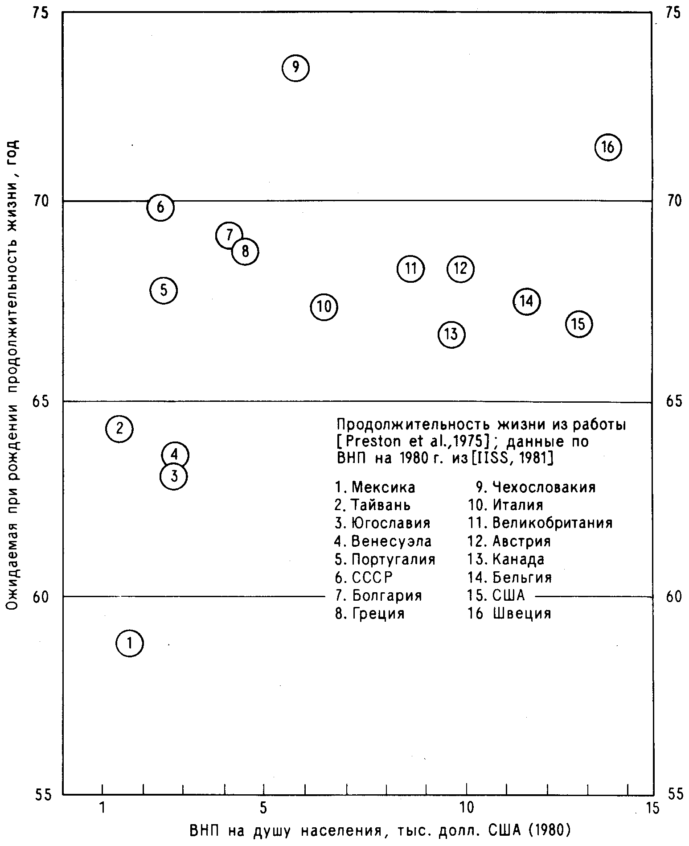
Рис. 17.2. Зависимость продолжительности жизни от объема выпуска валового национального продукта (ВНП) на душу населения в разных странах.
относительно стабильно. - Перев.) и можно считать, что общество сделало свой субъективный выбор и выгода перевешивает опасности.
Такая методология используется в работе [Rothschild.1978]. Там полагается, что всякая деятельность, приносящая выгоды и имеющая уровень риска, меньший, чем уровень риска, связанный с автомобильным транспортом, является допустимой на том основании, что общество приемлет потери при дорожных происшествиях. *
Таким образом, по существу, методология оценки произвольных ситуаций, связанных с риском и выгодами, подменяется субъективным балансом риска и выгод автотранспорта, имеющим место в обществе или по крайней мере в той его части, которая связана с автомобилями (владеет или управляет ими).

____________________________________________________________
*Обоснованность подобного предположения уже коротко обсуждалась нами в примечании к разд. 17.3.2. - Прим. ред.

По мнению автора настоящей книги, такой подход является упрощенным. Ведь субъективный баланс риска и выгод, устанавливаемый в обществе, зависит от множества обстоятельств, как это уже отмечалось выше.* Для частного случая, рассмотренного в работе [Rothschild.1978], общепризнаны несомненные выгоды, связанные с обладанием автомобилями и так высоко оцениваемые обществом;
выгоды действительно реальные и большие, как показывают данные объективных исследований.
В соответствии с подходом, принятым в цитируемой работе, следует рассматривать все выгоды одинаковыми, если им соответствует один и тот же риск. Но ведь очевидно, что это не отвечает действительному положению. В некоторых ситуациях общественность считает вполне приемлемым значительно больший уровень риска, если связанные с этим выгоды представляются ей более весомыми, - так обстоит дело, например, в случае операций по пересадке сердца.
В других ситуациях, как, например, с ядерной энергетикой, преимущества которой рассматриваются общественностью как незначительные или вообще сомнительные, общественность требует достижения значительно меньших уровней риска, чем те, которые должны были в соответствии с методологией Ротшильда считаться подходящими пороговыми значениями.
Другим обстоятельством, которое не учитывает методология работы [Rothschild,1978], является то, что в отношении автомобилей риск и выгоды в настоящее время равномерно распределены (см. разд. 4.6.4.10 и 4.6.5.10), чего нельзя сказать, например, о проживании вблизи химических производств. Связанные с химическим производством выгоды распространяются на общество в целом, тогда как риск относится лишь к проживающим в радиусе 1 км от промышленного предприятия. Поэтому местное население может счесть свою долю риска непропорционально большой.**
Следовательно, возможность перенесения его на другие ситуации, где эти обстоятельства качественно или количественно другие, должна дополнительно обосновываться. - Прим. ред.

____________________________________________________________
**К сказанному остается добавить, что существует еще много характеристик опасности, часть из которых ранее отмечены автором в разд. 4.6 и которые нужно уметь адекватно учесть при сравнении разных рисков и вынесении суждения о приемлемости опасности. В частности, как уже отмечалось ранее в примечании к разд. 17.3.2, совершенно неверно прямо переносить оценку добровольно принимаемой опасности (а вождение автомобиля относится к таковым) на принудительно навязываемую опасность (примером которой служит размещаемое промышленное предприятие) - Прим. ред.
Пороговые значения в соответствии с методологией работы [Rothschild, 1978] могут быть явно вычислены. Если предположить, что в Великобритании один из 500 чел. живет вблизи химического или перерабатывающего предприятия, и взять в качестве оценки риск гибели в дорожно-транспортном происшествии (в работе [Preston,1972] приводится среднее значение 0,0001 для женщин и мужчин 30-летнего возраста в 1964 г.), то тогда пороговое значение риска для химической промышленности в Великобритании составит по [Rothschild,1978] 10 несчастных случаев со смертельным исходом среди населения ежегодно. На самом же деле в настоящее время этот риск для Великобритании менее 0,1 в год, а несчастных случаев со смертельным исходом среди населения вообще не было за последние 20 лет. Таким образом, принятие в химической или нефтеперерабатывающей промышленности пороговых значений для риска в соответствии с методологией Ротшильда приведет к значительному ухудшению безопасности населения по сравнению с существующей ситуацией. (Необходимо отметить, что если риск гибели в транспортной аварии считается связанным с длительностью периода экспозиции (периодом времени, когда человек подвергается опасности), то тогда соответствующее значение, приводимое выше, должно быть увеличено более чем на порядок. Не вполне ясно, какой именно уровень риска имеется в виду в работе Ротшильда. Автор предполагает, что он соответствовал значению для года из расчета 400 ч вождения.)
Ниже обсуждается другой подход, в котором общим с подходом работы [Rothschild, 1978] является использование некоторого стандарта для сравнения, однако таких стандартов при этом рассматривается несколько. Предлагаемый подход основывается на использовании таблиц смертности (или таблиц дожития. - Перев.), в которых содержатся данные о риске погибнуть в последующие 12 месяцев как для мужчин, так и для женщин любого возраста от разных причин, а также всей их совокупности. Такие таблицы имеются, например, в работе [Preston,1972]. Таблицы составлены для многих стран, для разных периодов времени, некоторые относятся даже к XIX в. Вычисление для других стран Европы или Северной Америки значений, приводимых далее для Великобритании, не составит по этим таблицам никакого труда.
На рис. 17.3 представлена зависимость вероятности несчастного случая со смертельным исходом для мужчин Англии и Уэльса в течение ближайшего года от возраста мужчин (данные относятся к 1964 г. и получены автором на фактическом материале работы [Preston, 1972]). Полученная кривая имеет минимум при 10 годах как для случая смертей от естественных причин, так и для всей совокупности причин. Небольшое горизонтальное плато для кривой "вся совокупность причин" обусловлено главным образом молодежным дорожно-транспортным травматизмом. Эти (естественные. - Ред.) уровни риска представляются автору удобными реперами для оценки. Пороговый уровень риска по [Rothschild, 1978] также представлен на рис. 17.3. Видно, что этот риск весьма близок к риску погибнуть от естественных причин в возрасте 10 лет и увеличит риск гибели от всей совокупности причин в этом возрасте примерно на 25%.
Риск для населения о. Канви (Эссекс, Англия) был оценен в 1976 г. после публичных выступлений против строительства нефтеперерабатывающего завода в этой местности, где уже имелись терминал для метана, крупные нефтехранилища и соседствующие с ними химические предприятия. Отчет об этой оценке был опубликован [Canvey,1978]. В нем делалось заключение, что риск для населения (как худший случай) составляет 1,3 ∙ 10-3, что в 13 раз выше
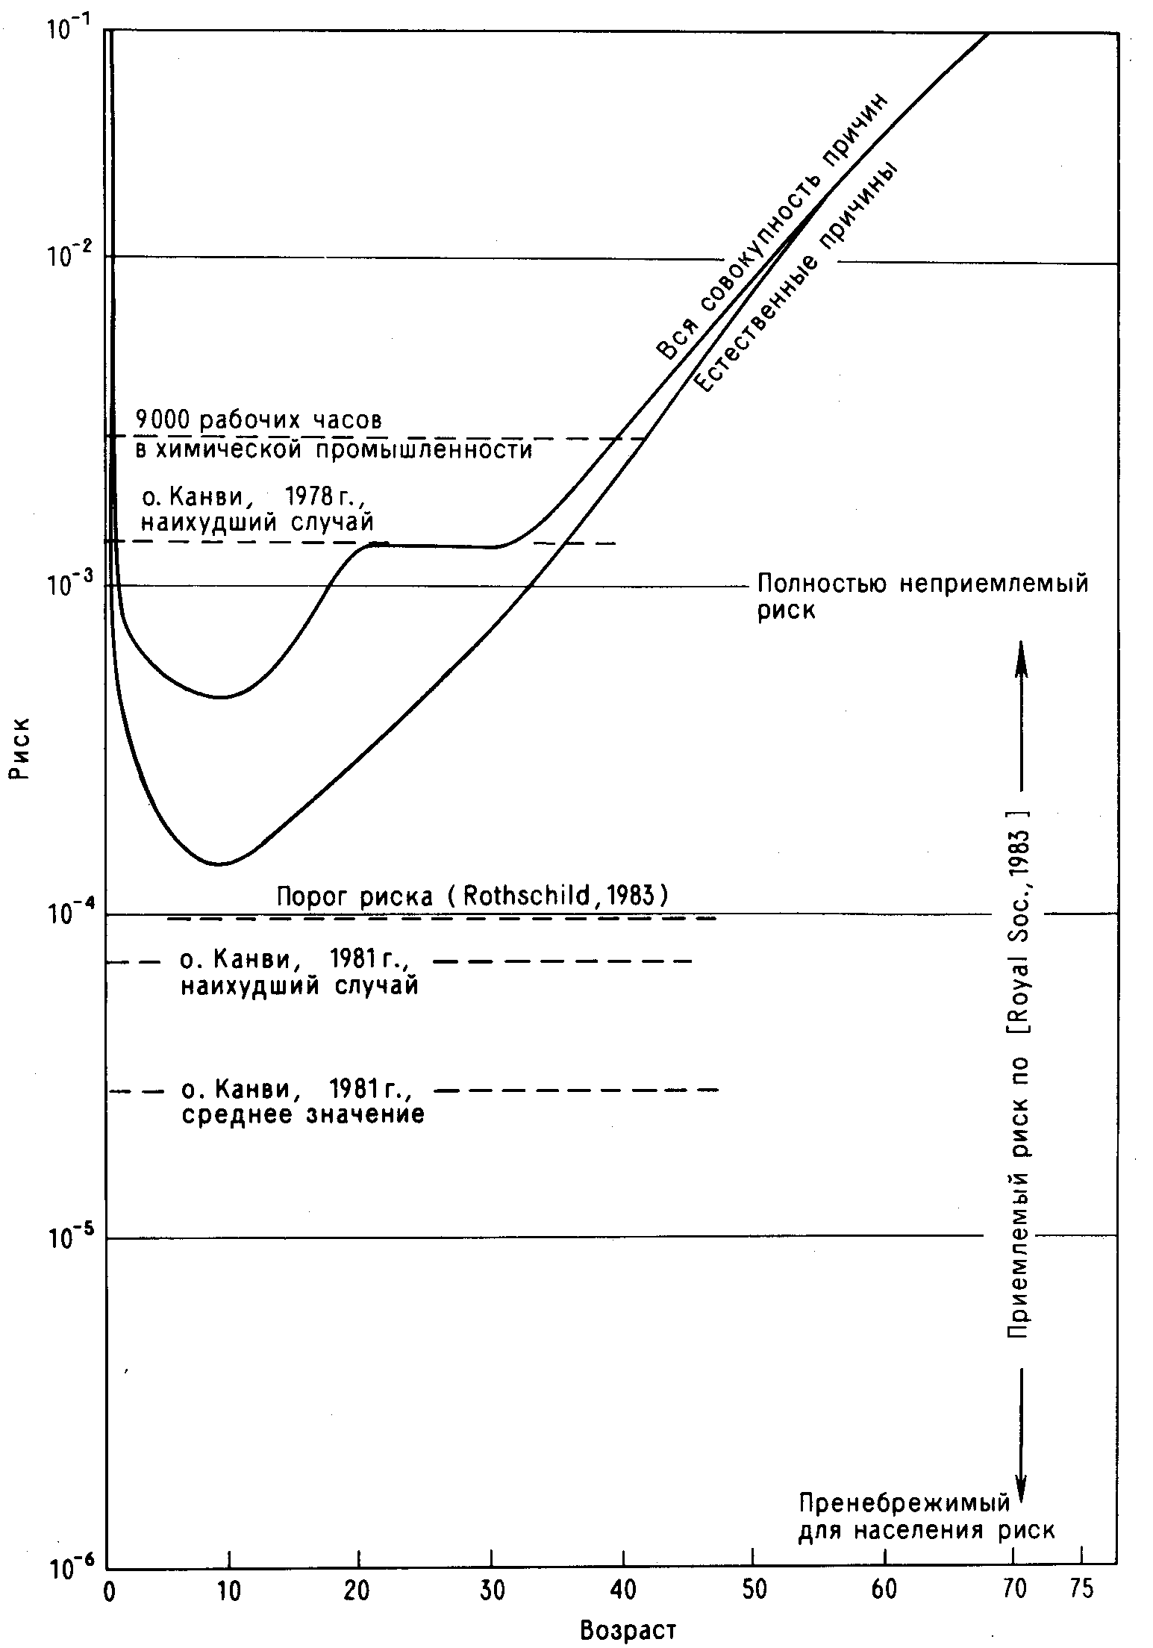
Рис. 17.3. Зависимость риска (вероятности погибнуть в ближайшем году) от возраста для мужчин Англии и Уэльса в 1964 г. по данным [Pre.ston.l972].
порогового уровня риска по Ротшильду. Кроме того, такой риск приблизительно в 4 раза выше риска несчастного случая со смертельным исходом от всей совокупности причин в 10-летнем возрасте. Публикация этих данных, однако, не вызвала гневных протестов: вероятно, лишь немногие поняли, что они означают. Тем не менее после принятия ряда мер по повышению безопасности, была произведена повторная оценка риска для населения о. Канви [Canvey,1981], результаты которой свидетельствовали о резком снижении уровня риска. Риск для наихудших условий составлял теперь 6,5 ∙ 10-5, а средний уровень риска был равен 3,5 ∙ 10-5. Высокая концентрация опасных производств на о. Канви позволяет рассматривать этот риск как "наихудший случай".
Не существует общепризнанного порогового уровня риска для Великобритании (как, впрочем, и в целом в мире. - Перев.). В материалах [RS.1983] высказано мнение, что в зависимости от ожидаемых выгод может обсуждаться лишь уровень риска в диапазоне 10-3 ÷ 10-6. Автор настоящей книги придерживается точки зрения, что значение риска 5 ∙ 10-5, составляющее 1/10 от риска несчастного случая со смертельным исходом для 10-летнего ребенка в Англии и Уэльсе, следует рассматривать как максимально допустимое. Кстати, этот риск приблизительно равен среднему риску от промышленного комплекса на о. Канви [Canvey.1981]. Однако действительное положение дел с безопасностью, как отмечалось ранее, таково, что среди приблизительно 500 тыс. человек, проживающих вблизи химических и перерабатывающих производств в Великобритании и тем самым подвергающихся риску, за последниие 20 лет не отмечено ни одного несчастного случая со смертельным исходом, что позволяет оценить соответствующий риск менее чем 10-7.

17.5. МЕТОДИКИ ОЦЕНКИ РИСКА
17.5.1. ВВЕДЕНИЕ
В ходе предыдущего обсуждения предполагалось, что оценка риска технически осуществима. Теперь следует кратко остановиться на том, как это делается. Прежде всего следует отметить, что прогнозные оценки подобной природы являются неточными. Хотя, впрочем, в работе [Farmer,1984] содержится утверждение, что неопределенность в оценке вероятности, соответствующая половине порядка величины, не влияет на получаемые результаты.
Цели анализа риска не являются абстрактными. Анализ должен указывать конкретные меры в тех случаях, когда риск, связанный с данной деятельностью, оценивается как избыточный по сравнению с выгодами, которые она сулит. Такие конкретные меры могут заключаться во введении конструкционных изменений и дополнительных систем безопасности. Оценка масштаба и целей анализа риска, даваемая в работах типа [Kunreuther,1983] и им подобных, где анализ риска рассматривается как чисто теоретическая дисциплина, представляется нам не совсем точной.*
____________________________________________________________________________________
*Весьма поучительные данные опубликованы о программе оценки риска Rijnmond Project (COVO-study) ее руководителем [Blokker,1981]. В рамках этой исследовательской программы, обошедшейся приблизительно в 1-1,5 млн. долл. США (и по нашим оценкам потребовавшей 25 - 50 человеко-лет), оценивался индивидуальный и социальный риск от 6 промышленных установок: хранилища акрилонитрила, восстановительной секции аппарата гидроочистки серы, сферических резервуаров для хранения аммиака и пропилена под давлением, резервуаров для хлора и сжиженного углеводородного газа. Все эти установки размещены в местности Рейнмонд в дельте
17.5.2. ИЛЛЮСТРИРУЮЩИЙ ПРИМЕР
Паровой котел является простым и полезным устройством, на примере которого можно проиллюстрировать процедуру вычисления риска. Проведение оценки риска в данном случае позволяет выделить ряд общезначимых моментов.
Прежде всего, необходимо четко дифференцировать различные типы паровых котлов, ибо именно тип обусловливает разные уровни риска. Законодательство в Великобритании объединяет в названии "паровой котел" как оборудование для выработки пара, так и замкнутый сосуд, где пар может содержаться. Обсуждение в этом разделе будет ограничено кругом аппаратов для выработки пара. Далее, существуют значительные различия в конструкциях тех паровых котлов, где сгорание осуществляется непосредственно внутри аппарата, и тех, где утилизируется тепло подводимой нагретой среды.
Паровые котлы, где сгорание осуществляется внутри аппарата, бывают жаротрубные и водотрубные. В этом разделе будет рассмотрен пример парового котла классического типа - прототипа современных модульных устройств.
Классическая конструкция имеет богатую историю, что может на первый взгляд показаться преимуществом из-за значительности накопленного опыта эксплуатации. И действительно, с 1882 г. в Великобритании обязательно проведение расследования аварий с взрывами паровых котлов (к 1977 г. имелось около 3400 актов таких расследований [Warwick.1977]). К сожалению, эти преимущества довольно относительны, ибо конструкции паровых котлов и их вспомогательного оборудования претерпели за указанный период значительные изменения. Некоторые из изменений вносились в интересах повышения безопасности, большинство же предпринималось для улучшения экономических показателей.
Как уже отмечалось в гл. 6, неполадки могут быть разных масштабов - от точечной течи до полного разрыва сосуда, и в принципе, возможно, предсказать риск неисправности любого типа. Далее будет обсуждаться только оценка риска полного разрушения парового котла, так как рассматриваемый пример является лишь иллюстрацией. Здесь следует отметить, что избираемый подход есть проявление общего принципа - анализ опасностей должен предшествовать анализу риска; именно поэтому выбирается один способ реализации опасности из многих потенциально возможных и методика анализа риска используется для оценки риска этого определенного способа реализации опасности.
Полное разрушение парового котла может произойти несколькими способами, два из которых очевидны: разрушение оболочки парового котла и разрыв нагревательных элементов. В принципе возможны два варианта разрушения оболочки парового котла: а) при избыточном давлении; б) при нормальном или
Рейна от Роттердама до Северного моря (Нидерланды). Для реализации программы была образована Комиссия по безопасности населения в целом (аббревиатура названия комиссии на голландком языке - COVO), куда были включены представители промышленности, а также местных и центральных властей. Исполнителем была определена частная фирма Cramer & Warner, Ltd; Лондон (Великобритания). Для независимой экспертизы был привлечен Battelle Institute, Франкфурт-на-Майне (ФРГ). Точность
пониженном давлении в системе. Первый вариант связан с отказом системы предохранительных клапанов, ибо само построение парового котла предполагает неизбежность случайных флуктуации давления в системе. Риск этого события - отказ системы безопасности - может быть определен как произведение рисков неисправности каждого из предохранительных клапанов (при условии, что эти последние события независимы и их одновременное наступление и составляет отказ системы безопасности в целом. - Перев.). Как правило, имеются обширные данные о надежности этого оборудования, поскольку оно широко используется в промышленности, и производители этого оборудования постоянно ведут работу по накоплению подобных сведений. В соответствии с законодательством паровые котлы снабжены двумя (одинаковыми независимыми. - Перев.) предохранительными клапанами, и вероятность отказа системы безопасности поэтому равна р2, где р - вероятность отказа одного предохранительного клапана. Следует, однако, помнить, что эти вероятности могут быть искажены. Именно так обстоит дело в случае неправильной установки. Такой случай, когда предохранительные клапаны - один или оба - устанавливаются уже после отсечного клапана, описан в работе [Warwick,! 977]. Известны случаи, когда предохранительные клапаны сознательно заглушались. Каждый из предохранительных клапанов, или даже оба сразу, могут не соответствовать спецификации или быть установлены с нарушением правил.
Обратим внимание на то, что в рассмотрение оказались вовлеченными обстоятельства двух типов. Одни из них - неисправности собственно парового котла, другие - неполадки вспомогательного оборудования (используемого более широко, чем сами паровые котлы). К вспомогательному оборудованию относятся разные виды клапанов, насосов, трубопроводов, контрольно-измерительных приборов, электрического оборудования. Также следует отметить, что риск не будет в общем случае выражаться одним числом, а будет функцией (от тяжести последствий, например. - Перев.).
Разрушение оболочки парового котла при нормальных условиях эксплуатации может произойти по целому ряду причин, которые автор даже не будет стараться перечислить с исчерпывающей полнотой. К ним относятся ошибки в проектировании, выбор несоответствующих или дефектных материалов при изготовлении, неверная технология изготовления или ошибочная сборка. Все подобные неисправности обсуждаются в гл. 6. Они обычно проявляются в начальный период эксплуатации парового котла. График зависимости риска полного разрушения парового котла (равно как и большинства других элементов оборудования) от продолжительности его эксплуатации имеет ту же форму, что и кривая рис. 17.3. Он начинается с больших значений, (аналогия высокой детской смертности), достигает минимума в средний период эксплуатации и возрастает со временем (что аналогично дряхлению человека), когда причиной неполадки может стать ползучесть, усталость или коррозия материала (последняя часто обусловлена расчета последствий реализации опасностей составила 1 порядок, точность расчета риска - не лучше 1-2 порядков. Оценка случаев реализации опасности с малыми вероятностями возникновения (менее 10-7) и крупными последствиями оказалась несостоятельной, и автор программы [Blokkei-,1981] не рекомендует принимать эту часть результатов во внимание. - Прим. ред.
неадекватной водоподготовкой). Среди причин неисправностей заключительного периода эксплуатации велика доля ошибок операторов.
Разрушение парового котла из-за нагревательных элементов будет рассмотрено очень кратко. В прошлом большая часть подобных неполадок возникала из-за падения уровня воды, когда нагревательные элементы, которые должны быть погруженными в воду целиком, частично оказывались в паровом пространстве. При этом возникали явления, развивающиеся по тому же сценарию, что и взрыв расширяющихся паров вскипающей жидкости. Сначала вся надежда возлагалась лишь на дежурного оператора, постоянно следившего за уровнем воды, однако в настоящее время постоянство уровня обеспечивается автоматикой. Поэтому риск можно определить на основе имеющихся данных о надежности такого оборудования за длительный период его эксплуатации.
Этот иллюстрирующий пример показывает, что оценка риска (полного разрушения парового котла) является довольно сложной задачей, ведь основные направления действий были лишь обозначены. Аналогичная задача для современного нефтеперерабатывающего завода в целом может быть оценена как чрезвычайно сложная.

17.5.3. РИСК И НАДЕЖНОСТЬ
Собрано (на Западе. - Перев.) колоссальное количество данных по отказам стандартных компонентов технологического оборудования, обозначаемых в литературе общим термином "данные по надежности". Надежность - величина, обратная риску.*

17.5.4. МЕТОД ДЕРЕВА НЕПОЛАДОК
При вычислении риска, обусловленного современными промышленными предприятиями, используются построение и анализ деревьев неполадок (fault tree analysis). Дерево неполадок само по себе не является ни мерой риска, ни мерой опасности. Анализ дерева неполадок - алгоритм (набор формальных правил. - Перев.) построения последовательностей событий (ветвей дерева. - Перев.), приводящих к "основному событию" (событию в вершине дерева. - Перев.). Хотя почти всегда такое дерево называется деревом неполадок, оно по своей сути не связано с поломками и отказами и может служить для выявления путей, ведущих к желаемой цели. Эта методология, как отмечалось в докладе [Marshall, 1980с], равным образом применима для анализа любых последовательностей событий, приводящих как к поломке наручных часов, так и к плавлению активной зоны ядерного реактора.
____________________________________________________________________________________
*Если под риском понимать один из параметров случайной величины S "длительность периода безотказной (безаварийной) работы" (далее везде используются обозначения и соглашения примечания к разд. 4.4), а именно - среднюю частоту отказов q, то тогда надежность MS - математическое ожидание величины S - и величина q просто по ее определению связаны соотношением MS = 1/q. В рамках других моделей опасности указанная автором функциональная зависимость, вообще говоря, не будет иметь места. - Прим. ред.
В цитируемой работе так описана суть метода анализа дерева неполадок:
"Методология предсказания риска, обусловленного нарушением функционирования систем, включает в себя алгоритмы построения (возможных последовательностей событий, приводящих к нежелательному исходу. - Перев.), использующие булеву алгебру, и обеспечивает возможность вычисления вероятности каждого такого события. Такое "дерево"... идентифицирует последовательность событий, способных приводить к определенному нарушению. Особенности, связанные с использованием методологии анализа дерева неполадок в химической промышленности, описаны, например, в [Powers.1973].*
Такой анализ дерева неполадок помимо того, что он служит одним из алгоритмов оценки риска, является важным инструментом качественного описания типов неисправностей, т. е. путей, которые приводят к любому из промежуточных событий или основному событию. Промежуточное событие, рассматриваемое как "неисправность компоненты системы", может служить также и основным событием при вспомогательном анализе дерева неполадок. Например, отказ электромотора может быть "неисправностью компоненты системы", являющейся промежуточной неисправностью и необходимой для наступления основного события. Однако тот же отказ электромотора может рассматриваться и как основное событие в рамках анализа дерева неполадок этого аппарата. В принципе, глубина анализа дерева неполадок (т. е. длина рассматриваемых при таком анализе ветвей. - Перев.) неограниченна, однако на практике она определяется подходом и навыками исследователя.
Необходимо подчеркнуть, что нет "чистого риска". Анализ дерева неполадок предполагает прежде всего существование системы, все равно -действующей или проектируемой, и затем уж возможность представления схемы ее функционирования. События, приводящие к основному событию дерева неполадок, и само это основное событие - реализация опасностей. Поэтому анализ опасностей должен предшествовать анализу риска".
Один из недостатков оценки риска, основывающейся на методологии анализа дерева неполадок, заключается в отсутствии количественных оценок относительной важности включаемых в рассмотрение событий. Одним из возможных способов преодоления этого ограничения служит рассмотрение лишь коротких последовательностей событий для огромного количества основных событий; например, в случае оценки риска парового котла анализ может быть ограничен лишь деревом отказов для основного события "полное разрушение котла" (катастрофическая неисправность). Такой подход будет оправдан в том случае, если прежде всего интересуются риском для населения.
____________________________________________________________________________________
* В советской литературе методология анализа дерева неполадок применительно к специфике химической и нефтеперерабатывающей промышленности изложена в работах [Химмельбау,1983; Кравец,1984]. Несмотря на некоторые терминологические неадекватности, мы посчитали правильным сохранить в переводе уже использованные в этих работах языковые конструкции. - Прим. перев.
Другой существенный недостаток методологии анализа дерева неполадок - ее ограниченная применимость к задачам химической и нефтеперерабатывающей промышленности. Эта методология представляется наиболее подходящей для электромеханических систем, особенно там, где события имеют бинарную природу, т. е. возможны лишь два состояния оборудования. Нарушения в функционировании технологического оборудования химического и перерабатывающего производств действительно включают такие типы неисправностей, например отказы в системах автоматического регулирования. Однако большинство нарушений в химико-технологических системах нельзя отнести к простым ситуациям типа "работает - не работает", они заключаются в отклонении от предписываемых норм. И хотя формально можно трактовать отклонения от технологического регламента как бинарные события (значение параметра либо лежит, либо не лежит в определенных пределах), установление такого диапазона допустимых значений может потребовать значительного объема дополнительных сведений, и главное, последствия выхода за указанные границы многообразны, и на основании только факта выхода за установленные пределы последствия невозможно предсказать.*
Интересно, можно ли было на основании анализа дерева отказов предотвратить катастрофы в Фликсборо или Севезо? Автор не сумел обнаружить какие-либо работы, посвященные этому важному вопросу.
17.5.5. МЕТОД ИЗУЧЕНИЯ ОПАСНОСТЕЙ И ФУНКЦИОНИРОВАНИЯ
Другим систематизированным подходом (к изучению безопасности химико-технологической системы. - Перев.) является так называемый метод изучения опасностей и функционирования (Hazard & Operability Studies -HAZOP). Он был разработан химическим концерном ICI Ltd. и описан, например, в работе [Lawley.1974]. Хотя на основе этого метода и возможно предсказание
____________________________________________________________
*На самом деле ограничения методов, подобных методу дерева неполадок и являющихся по существу методами решения обратной задачи, имеют несколько отличную от указываемой ниже автором природу. В конечном итоге, если абстрагироваться от конкретики, суть затруднений всегда одна и та же - некорректность (по Ж. Адамару) поставленной задачи. Это явление хорошо известно, и в промышленной безопасности такой некорректно поставленной будет, например, задача восстановления места расположения и структуры источника выброса дрейфующего парового облака. (Уже за время t, такое, что t£^t)-L, где L - размер облака, a D - коэффициент турбулентной диффузии, полностью "стирается" память об условиях возникновения облака.) Однако на основе сказанного было бы неправильным полагать ограниченной применимость метода дерева неполадок к задачам оценки риска химических и нефтехимических производств. Просто областью применения этого метода является определение характеристик (частота возникновения, вероятность и т.д.) инициирующих аварию деструктивных явлений, и, как показывает опыт многих проведенных исследований, метод деревьев неполадок можно считать в целом неплохо подходящим для описания фазы инициирования аварии, т. е. фазы накопления дефектов в оборудовании и ошибок персонала (о включении в метод деревьев неполадок "человеческого фактора" см. [Доброленский,1975]). Что же касается развития аварии и ее выхода за промышленную площадку, то здесь для построения возможных сценариев развития поражения (т. е. воспроизведения динамики аварии) и расчета последствий адекватными являются прямые методы (такие, например, как метод дерева событий). Сопряжение двух этих различных по используемому математическому аппарату методов описания аварии, необходимое для определения собственно риска (и столь сложное, например, в ядерной энергетике), оказывается для химических производств возможным эффективно реализовать за счет специфики промышленных предприятий - для них конструктивно описывается вся совокупность инициирующих аварию деструктивных явлений, и стало быть, можно рассмотреть все множество возможных аварий. Именно это свойство - способность описать все возможные причины интересующего нас верхнего нежелательного события - в первую очередь привлекает исследователей в методе дерева неполадок. - Прим. ред.

отдельных условий, приводящих к реализации основных опасностей химических производств, эта его способность не является главной; он предназначен для рациональной организации функционирования производства и предотвращения несчастных случаев. В материалах [С1АД977] метод определяется следующим образом:
"Применение формализованной (а по сути - эвристической, основанной на опыте и интуиции разработчиков и эксплуатационников. - Перев.) процедуры анализа технологического процесса и инженерного обеспечения новых установок для оценки потенциала опасностей отклонений от регламента и проявлений дефектов отдельных элементов оборудования, а также для оценки возможных последствий для установки в целом".
Несовершенство приведенного определения связано с отсутствием изложения собственно методологии. В работе [IChemE.1984] она приводится в следующей формулировке: "Исследование, выполняемое на основе применения (в соответствии с эвристическими правилами. - Перев.) ключевых терминов для выявления всех отклонений в функционировании установки от нормы, и описание возможных последствий обнаруженных отклонений для безопасности и функционирования (а также вероятных причин этих отклонений) и действий, необходимых для безопасного поддержания процесса".
"Ключевые термины" определяются как "список слов, каждое из которых должно быть употреблено в ходе исследования по отношению к состоянию или функции отклонений от нормальных значений".
В работах [СТАД 977; Kletz.1984] описана процедура реализации метода. Она заключается в изучении каждой составляющей технологической схемы. Конструктивное решение такой составляющей анализируется в том виде, в котором оно представлено в проектной документации. Затем набор ключевых терминов "применяется" к этой составляющей и анализируются последствия. В методе использованы семь ключевых терминов: НЕТ (No или Not), БОЛЬШЕ (More), МЕНЬШЕ (Less), ПОМИМО (As Well As), ЧАСТЬ (Part Of), В ДРУГУЮ СТОРОНУ (Reverse) и ДРУГИЕ (Other Than), однако допускается также и использование других терминов: ПРЕЖДЕ ЧЕМ (Sooner), ПОЗЖЕ ЧЕМ (Later), ВЫШЕ (Higher), НИЖЕ (Lower) и т. д. Они используются в отношении таких переменных, как поток, температура, давление, концентрация и т. д. Оцениваются последствия для безопасности и функционирования установок, "сгенерированных" на основе употребления ключевых терминов в отношении указанных переменных. Там, где это необходимо, разрабатываются соответствующие мероприятия по исправлению положения, и если они представляют собой радикальную модификацию установки, метод изучения опасности и функционирования применяется вновь. Таким образом, метод не только обнаруживает недостатки, но и является конструктивным.

Однако из всей совокупности действительных случаев аварий, изучаемых в этой книге, лишь малая часть могла быть предсказана на основе метода изучения опасностей и функционирования.*
Имеются, однако, и другие недостатки у метода изучения опасностей и функционирования, среди которых неудовлетворительное описание человеческого фактора, возможно, является наиболее серьезным.**

____________________________________________________________
*Это связано с тем, что "причиной" крупных аварий современных промышленных предприятий - а именно такие аварии в основном рассматриваются в книге - чаще всего являются не отдельные отклонения (только они фигурируют в методе изучения опасностей и функционирования), а несколько подобных отклонений в совокупности. - Прим. ред.
**Ранее в примечаниях уже не раз отмечались высокая культура аэрокосмической промышленности в вопросах обеспечения безопасности, связанных с "человеческим фактором" [Доброленский,1975], и нерешенность многих проблем использования имеющегося задела другими отраслями. - Прим. ред.

КОЛИЧЕСТВЕННЫЕ МЕРЫ ОПАСНОСТЕЙ

18.1. ВВЕДЕНИЕ
Вопрос о том, какое количество опасного вещества позволяет относить опасность, с ним связанную, к категории основных опасностей, весьма нетривиален. В настоящее время в соответствии с ранее совместно декларированными принципами 12 европейских стран вводят законы, регламентирующие основные химические опасности. В основе этих законоположений лежит установление оправданных пороговых уровней более чем для 180 видов или классов веществ. Для неукоснительного соблюдения таких законов требуется выделение весьма значительных ресурсов, как государством, так и промышленностью. Но если законы избыточно строги, расход требуемых ими средств на цели безопасности становится нерациональным, ибо эти ресурсы с большей пользой могут быть употреблены в другом месте. Если же законы слишком мягкие, они не смогут обеспечить необходимого уровня безопасности населения.
И при всем этом, хотя речь идет о значительных денежных средствах, практически отсутствует теоретический анализ принципов установления пороговых уровней; похоже на то, что список работ по этому вопросу практически исчерпывается публикациями автора настоящей книги.* С одной стороны, средства массовой информации и ряд заинтересованных групп утверждали, что пороговые уровни слишком высоки и, следовательно, законы чересчур снисходительны к промышленности. Такая точка зрения неоднократно высказывалась в палате общин, когда слушался вопрос о нормативах (CIMAH Regulations). С другой стороны, отдельные отрасли промышленности в рамках ЕЭС выступили против предлагаемых пороговых уровней как чрезмерно строгих.
Настоящая глава посвящена анализу данной проблемы. В ней выявлен и сформулирован ряд принципов, в соответствии с которыми следует устанавливать пороговые уровни.

18.2. СУЩНОСТЬ ПРОБЛЕМЫ
Все общественные организации, которые были вовлечены в рассмотрение данного круга вопросов, единодушно соглашались, что обсуждаемая проблема - это проблема основных опасностей. Все они также были единодушны в том, что при реализации основные опасности способны поражать как население, так и персонал промышленных предприятий. В носящих нормативный характер работах [АСМН.1979; ECD.1982] также считается, что с реализациями таких опасностей сопряжена и возможность поражения окружающей среды как сопутствующее поражению человека обстоятельство. В этих работах допускается возможность нанесения ущерба окружающей среде и без прямых последствий для человека.
____________________________________________________________
*В работе [Легасов,1984] содержится как обзор большого количества зарубежных и отечественных публикаций по принципам установления пороговых уровней, так и выстроенные на основе этих принципов конкретные рекомендации по экономической оправданности мер обеспечения безопасности. - Прим. ред.

В работе [ECD,1982] основная опасность определяется как "... связанная с серьёзной угрозой для человека, безразлично - немедленной или отложенной, вне или внутри среды его обитания, и/или угрозой для окружающей среды". Вопрос о том, при каких условиях реализация опасности представляет угрозу для окружающей среды и в то же время не представляет угрозы для человека, рассматривался в гл. 16.
Бесспорно, что такие крупные аварии промышленных предприятий, как взрыв в Оппау в 1921 г., взрывы паровых облаков в Людвигсхафене в 1948 г. и в Фликсборо в 1974 г., образование токсичного облака в Бхопале в 1984 г., являются примерами реализации основных опасностей - как с точки зрения специалистов, так и с точки зрения общественности. Эти аварии представляют (по-видимому. - Перев.) границу спектра химических опасностей и убедительно свидетельствуют о необходимости исключительных мер безопасности в отношении потенциально больших опасностей.
С другой стороны, общепризнанна и неправомерность отнесения к категории основных опасностей тех, в результате реализации которых могут погибнуть не более 1-2 чел. Всеми осознается, например, что в результате неправильного обращения с баллоном со сжиженным нефтяным газом вместимостью около 20 л, который продается населению, возможна гибель одного или двух человек. Однако попытка сделать эти газовые баллоны предметом регулирования законодательства об "основных опасностях" способна лишь дискредитировать саму эту концепцию.
Пороговые уровни для основных опасностей тем самым должны находиться где-то между десятками, если не сотнями погибших, и 1-2 смертельными исходами. Вопрос заключается в том, каковы эти уровни в действительности.

18.3. МЕРЫ ОПАСНОСТИ
18.3.1. ВОЗМОЖНЫЕ МЕТОДИКИ ИЗМЕРЕНИЯ ОПАСНОСТИ
В предыдущем разделе было принято предположение, что количество несчастных случаев со смертельным исходом можно рассматривать как некую разумную меру опасности. В любом случае всякая реализация опасности, сопряжённая с многочисленными человеческими жертвами, серьёзно обеспокоит общественность, и именно поэтому эту меру опасности обязательно следует считать одной из возможных мер.
Другой мерой опасности в принципе может быть число пострадавших. Эта возможность рассмотрена ниже.
Кроме того, мерой опасности может выступать и приносимый её реализацией ущерб, под которым можно понимать и ущерб для окружающей среды. Такой ущерб, во всяком случае, частично, может измеряться деньгами, хотя и не только ими.

18.3.2. КОЛИЧЕСТВО НЕСЧАСТНЫХ СЛУЧАЕВ СО СМЕРТЕЛЬНЫМ ИСХОДОМ КАК МЕРА ОПАСНОСТИ
Измерение опасности количеством возможных несчастных случаев со смертельным исходом обладает тем достоинством, что оно недвусмысленно. Как отмечается в работе [Lee,1981] "... смерть - это бинарное событие: она либо есть, либо ее нет...". И хотя определенная правда в этих словах имеется, в действительности дело обстоит сложнее.
Если тело погибшего извлечено из пожара, то вопрос, в самом деле, ясен. Однако если пострадавший был еще жив и погиб уже после пожара, то вопрос о признании пожара причиной смерти может быть сопряжен со значительными судебными трудностями, особенно если смерть наступила через несколько месяцев после пожара. Если же, тем не менее, для аварий с пожарами и взрывами о недвусмысленности все же можно говорить, так как для них случаи отложенных смертей относительно редки, то для токсических поражений картина качественно другая. Хорошо известно, что проблема отложенных эффектов составляет немалые трудности в ядерной энергетике, однако ядерные аварии не рассматриваются в нашей книге.
Еще одно обстоятельство связано с информацией об авариях с человеческими жертвами. Число жертв определяет степень сенсационности материала для средств массовой информации, и общественность скорее будет оповещена об авариях с человеческими жертвами, чем об авариях без несчастных случаев со смертельным исходом. Проблема недостаточной информации по авариям без смертельных исходов обсуждалась в разд. 3.2.
18.3.3. ЧИСЛО ПОСТРАДАВШИХ КАК МЕРА ОПАСНОСТИ
Хорошо известен и не нуждается в документальном подтверждении тот факт, что при реализации основных опасностей химических производств люди могут не только гибнуть, но и получать поражения различной степени. Вообще говоря, при таких реализациях могут иметь место несчастные случаи, как со смертельным исходом, так и без смертельного исхода, причем в последнем случае различают пострадавших серьёзно и пострадавших легко - степень поражения уменьшается с расстоянием от эпицентра аварии. В общем случае количество получивших поражение не выше определенной степени тем больше, чем эта степень меньше. Здесь можно провести параллели с известной иллюстрацией из курса охраны труда, описанной, например, в книге [Heinrich,1950]. Для несчастных случаев на производстве справедлива пропорция: незначительных травм много больше, чем серьёзных ранений; последних много больше, чем происшествий со смертельным исходом. Это, однако, не более чем аналогия, ведь здесь идет речь о вероятности того или иного исхода несчастного случая.
При нарушении правил охраны труда опасность в подавляющем большинстве случаев сопряжена лишь с получением лёгких увечий или травм. Основные опасности химических производств способны приводить к групповым несчастным случаям со смертельным исходом. В общем случае также следует ожидать широкий спектр поражений различной тяжести.
Возникает вопрос: существуют ли опасности, типичные реализации которых приводят к массовым серьёзным поражениям без смертельных исходов или с минимальным их числом? И если в результате такой аварии, к примеру, десятки людей получат серьёзные поражения и большинство из них из-за этого потеряет трудоспособность, будет ли эта авария рассматриваться общественностью как реализация основной опасности? Ответы на этот вопрос могут быть и утвердительными. Но тогда возникает следующий вопрос: можно ли для опасностей интересующего нас класса обоснованно утверждать, что результат реализации будет именно таков (многочисленные случаи поражения. - Перев.) и что смертельные исходы будут редки?
Статистика крупных пожаров и взрывов убедительно свидетельствует об обратном. Для крупных пожаров человеческие жертвы - распространенное явление, поэтому нельзя утверждать, что реализация таких опасностей связана лишь с поражением различной степени, а случаи смертельных исходов нетипичны.
Не совсем так обстоит дело для токсических выбросов, по крайней мере для некоторых веществ. Авария в Севезо многими считается катастрофой, результатом её стали сотни пострадавших, для многих из них поражение приняло затяжной характер, однако смертельных исходов не было вообще. Статистика также свидетельствует, что источник поражения - токсичное вещество диоксин - и в других авариях приводил к массовым случаям поражения и редким случаям, если они вообще были, смертельных исходов.
Таким образом, измерение опасности числом пострадавших, а не числом погибших может оказаться оправданным в тех случаях, когда реализация этой опасности связана с поражением множества людей без случаев смертельных исходов. Именно такая ситуация, по-видимому, имеет место для определенного класса токсичных веществ, принадлежащих к категории основных опасностей. Однако такую меру опасности следует рассматривать не как норму, а как отклонения от нее, ибо область применимости такой меры незначительна.
Сложность, связанная с использованием в качестве меры опасности числа пострадавших, а не числа погибших, заключается в различии представлений о поражении или потере трудоспособности. Статистика для разных стран может оказаться плохо сопоставимой из-за разницы в понимании поражения.
Другой проблемой является учет характера поражения, обусловленного данным типом опасности. Например, для многих людей радиационное поражение представляется значительно более пугающим и отвратительным, чем поражение ("привычное". - Перев.) в пожарах. Данный конкретный вопрос выходит за рамки книги, однако позволяет быстрее уяснить суть проблемы. Пожары и взрывы связаны с мучительными увечьями. Однако вопрос о том, насколько несмертельные токсические поражения представляются людям более ужасными, остается открытым. Даже если это различие в восприятии характера поражения и будет каким-то образом учитываться, то формирование количественной оценки представляется весьма сложным.
18.3.4. ФИНАНСОВЫЙ УЩЕРБ КАК МЕРА ОПАСНОСТИ
Случаи реализации опасностей, когда имеются погибшие и/или пострадавшие, неизбежно влекут выплаты денежных компенсаций жертвам (или их близким. - Перев.). Кроме того, аварии приносят и материальный ущерб, связанный с разрушением или повреждением имущества (и окружающей среды, а также потерями продукции и упущенной выгодой. - Перев.). Известны случаи, когда потери от аварии превышали 100 млн. долл. (США). Аварии с пожарами и взрывами в подавляющем большинстве случаев сопровождаются значительными материальными потерями. В токсических авариях гибель животных имеет место, как правило, всякий раз, когда гибнут люди. Гибель животных - это очевидная статья финансовых потерь, однако не она, как правило, основная характеристика катастрофы. Вовсе не очевидно, что в токсических авариях ущерб промышленному предприятию и другой недвижимости является сколько-нибудь существенной составляющей. Хотя отдельные газы и способны повредить контрольно-измерительные приборы или технологическое оборудование, однако создаваемый этим финансовый ущерб не идет ни в какое сравнение с финансовыми последствиями взрыва.
18.3.5. ЗАКЛЮЧЕНИЕ
Из сказанного выше следует, что наиболее адекватная мера основных опасностей химических производств - это число погибших при реализации опасности. В исключительных ситуациях мерой опасности может служить число пострадавших или финансовый ущерб, однако область применимости этих мер весьма ограниченна.

18.4. ПОРОГОВЫЙ УРОВЕНЬ СМЕРТНОСТИ
Как следует из вышеприведенных аргументов, некая опасность, измеряемая числом погибших (т. е. смертностью), может быть количественно сопоставлена с любой другой опасностью, также измеряемой числом погибших при её реализации, если не делать различия между несчастными случаями со смертельным исходом. Поэтому и такие качественно разные опасности, как авария с взрывом и токсическая авария, могут быть сопоставлены между собой. Эти соображения содержатся в работе [Marshall,1977].
Из сказанного ранее также следует, что в качестве пороговых уровней для опасностей разных типов при законодательном регулировании можно принять ожидаемое число несчастных случаев со смертельным исходом. Опасности подобны, если количества погибших в них равны, - это основа подхода, изложенного в работах [Marshall,1982;1983a].
Теперь необходимо выбрать пороговые уровни смертности и установить связи между количеством опасного вещества и возможным числом несчастных случаев со смертельным исходом, вызываемым реализацией этой опасности, для наиболее существенных опасных веществ и их количеств.

18.5. ВЫБОР ПОРОГОВОГО УРОВНЯ СМЕРТНОСТИ
18.5.1. КРИТЕРИЙ НЭША
Нет абсолютного критерия* для установления границы между "опасностью аварии" и "опасностью крупной аварии" (или между основными и прочими опасностями. - Перев.). В работе [Nash,1976] был принят следующий критерий для включения в его книгу описания аварии: число погибших в аварии должно составлять не менее 20 чел.
Автор цитируемой работы довольно пунктуально придерживается этого правила: из 350 крупных аварий с пожарами и взрывами, разбираемых в книге и происшедших за период 1910 -1975 гг., лишь в 6 случаях число погибших не превышало 20 и во всех этих авариях материальный ущерб был исключительно велик. Таким образом, 20 несчастных случаев со смертельным исходом (впрочем, как и любое другое число погибших в рамках предлагаемой системы аргументации. - Перев.) может быть принято за критерий крупной аварии (или аварии, связанной с реализацией основных опасностей. - Перев.). Необходимо, однако, отметить, что если бы пороговый уровень был выбран равным 10, то оказалось бы невозможным детально осветить в книге разумного объема все соответствующие такому критерию случаи, даже если взять только класс аварий с пожарами и взрывами, которым ограничился Нэш.
Из графика зависимости частоты аварий с пожарами от числа погибших для Великобритании, представленного на рис. 4.3, можно видеть, что число аварий, в которых погибло не менее 10 чел., приблизительно в 3 раза больше, чем аварий, в которых погибло не менее 20 чел. Поэтому, если бы в работе [Nash,1976] был принят пороговый уровень 10 чел., то в книгу следовало бы включить детальные описания более тысячи аварий с пожарами и взрывами. Отсюда, однако, никоим образом не следует, что именно число 20 составляет необходимый признак для отнесения опасности к категории основных, а самой аварии - к категории катастроф. Автор цитируемой работы был просто вынужден принять такой критерий из-за ограниченности объема своей книги. Также верно и то, что весьма незначительно число тех аварий в химической и нефтеперерабатывающей промышленности, которые являются предметом изучения данной книги и в которых погибло не менее 20 чел.
18.5.2. КРИТЕРИЙ МАРШАЛЛА
Представляется очевидным, что авария, в которой погибло не менее 20 чел., практически всеми будет рассматриваться как крупная (точнее, как реализация основной опасности. - Перев.). Сущность вопроса в таком случае сводится к тому, насколько это значение может быть снижено. Можно обоснованно утверждать**, что авария, в которой погибло не более 2 чел., восприниматься как крупная авария не будет.
____________________________________________________________________________________
*Точнее говоря, в настоящее время не установлены принципы построения такого критерия. - Прим. перев.
**Автор не приводит каких-либо убедительных аргументов для обоснования своего выбора. Выбранный им критерий основной опасности - 10 погибших в аварии - произволен. Дело, очевидно, в том, что вывод, получение такого критерия лежит вне естественнонаучных или технических сфер, и целиком относится к компетенции общественных наук, прежде всего психологии и социологии. -Прим. ред.
Отсюда вытекает, что граница между основными и прочими опасностями лежит в интервале 3 - 19 погибших при реализации опасности.
Личная точка зрения автора настоящей книги заключается в том, что середина этого интервала - подходящее значение, разделяющее основные и прочие опасности. Именно это значение и принимается в качестве критерия Однако всякая другая точка зрения на значение этого критерия не войдет в противоречие с развиваемой автором методологией, только получаемые оценки будут отличаться от значений, приводимых в книге.
Как будет следовать из дальнейшего обсуждения, не оговоренное прямо принятие этого критерия - 10 погибших при аварии - лежит в основе нормирования количества опасных веществ [ECD.1982], соответствующие нормативы для представляющих наибольший интерес веществ приведены в приложении III.
После принятия какого-либо критерия основной опасности возникают две совершенно разные задачи: одна - систематизировать и классифицировать данные об авариях, в которых число погибших было не менее 10 и которые являются реализациями основных опасностей, и другая - уметь распознать, станет ли данная опасность в случае её реализации причиной гибели не менее 10 чел., и на этом основании судить об этой опасности как основной. Именно вторая задача подробно разбирается далее.

18.6. КОНЦЕПЦИЯ УДЕЛЬНОЙ СМЕРТНОСТИ
18.6.1. ВВЕДЕНИЕ
В работе [Marshall,1977] введено понятие удельной смертности (mortality index) для нормирования поражающей способности опасностей в химической и нефтеперерабатывающей промышленности.
Удельная смертность (для некоторой опасности. - Перев.) - число погибших в результате реализации этой опасности, отнесенное к количеству опасного вещества:
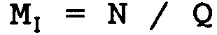
где N - число погибших при реализации опасности, связанной с некоторым опасным веществом, чел; Q - масса опасного вещества, вовлеченного в реализацию опасности, т; М1 - удельная смертность (от данной опасности), чел./т.
Удельная смертность М1 - не обязательно постоянная величина, она может зависеть от Q. Например, для конденсированных ВВ получается, что Mj -степенная функция от массы ВВ:
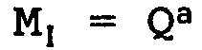
где а - некоторая константа.
На момент написания работы [Marshall,1977] автору не было известно, что понятие удельной смертности используется для оценки эффективности боеприпасов, в частности для оценки эффективности бомбардировок Германии союзниками во второй мировой войне, как это описано в работе [Irving,1980]. В этой работе приводятся данные о том, что в начальный период второй мировой войны в Великобритании погибло около 40 тыс. чел. вследствие налетов ВВС Германии, сбросивших за это время авиабомб общей массой 50 тыс. т.
Указанная масса не является массой ВВ. Для определения последней необходимо вычесть из общей сбрасываемой массы массу корпуса боеприпаса. В работе [Christopherson,1946] указывается, что в этих устройствах масса собственно боевой части составляла 60%, т. е. 60% массы боеприпаса приходилось на ВВ, 40% - на корпус. Таким образом, удельная смертность равнялась 1,33. (В авиабомбах Великобритании доля ВВ составляла всего 30%, т. е. равнялась половине доли ВВ в общей массе германских авиабомб. Такое положение основывалось на преувеличении роли осколочных полей в поражении живой силы; в конце войны доля ВВ в общей массе авиабомб Великобритании составила уже 80%.) В работе [Blackett,1941] удельная смертность оценивается как 0,2 (погибших человека на 1 т сброшенных британских авиабомб в Германии), что составляет приблизительно 0,6 погибших на каждую тонну сброшенного ВВ.*
Ирвинг [Irving,1980] утверждает, что указанные значения удельной смертности меньше истинных в 50 раз, однако это справедливо лишь для случаев, когда при бомбардировках имели место огненные штормы, например в Гамбурге или Дрездене. На рис. 18.1 представлена оценка эффективности бомбовых ударов по данным 22 крупнейших налетов на города Великобритании, 3 налетов на германские города, когда не возникал огненный шторм, и 4 налетов на германские города, сопровождавшихся развитием огненного шторма.
Представлена зависимость числа погибших от общей массы сброшенных авиабомб, а не массы ВВ. Эффективность бомбовых ударов, определенная в работе [Blackett.1941] для обычных условий развития поражения, действительно мала, но не до такой степени, как утверждает Ирвинг.
Хотя понятие удельной смертности и использовалось ранее для оценок эффективности боеприпасов (где обозначалось другим термином), автор настоящей книги все же первым предложил его использовать для оценки основных опасностей химических производств.

___________________________________________________________________________________
*Таким образом, эффективность германских авиабомб была в начальный период войны выше эффективности британских авиабомб более чем в 2 раза. - Прим. перев.
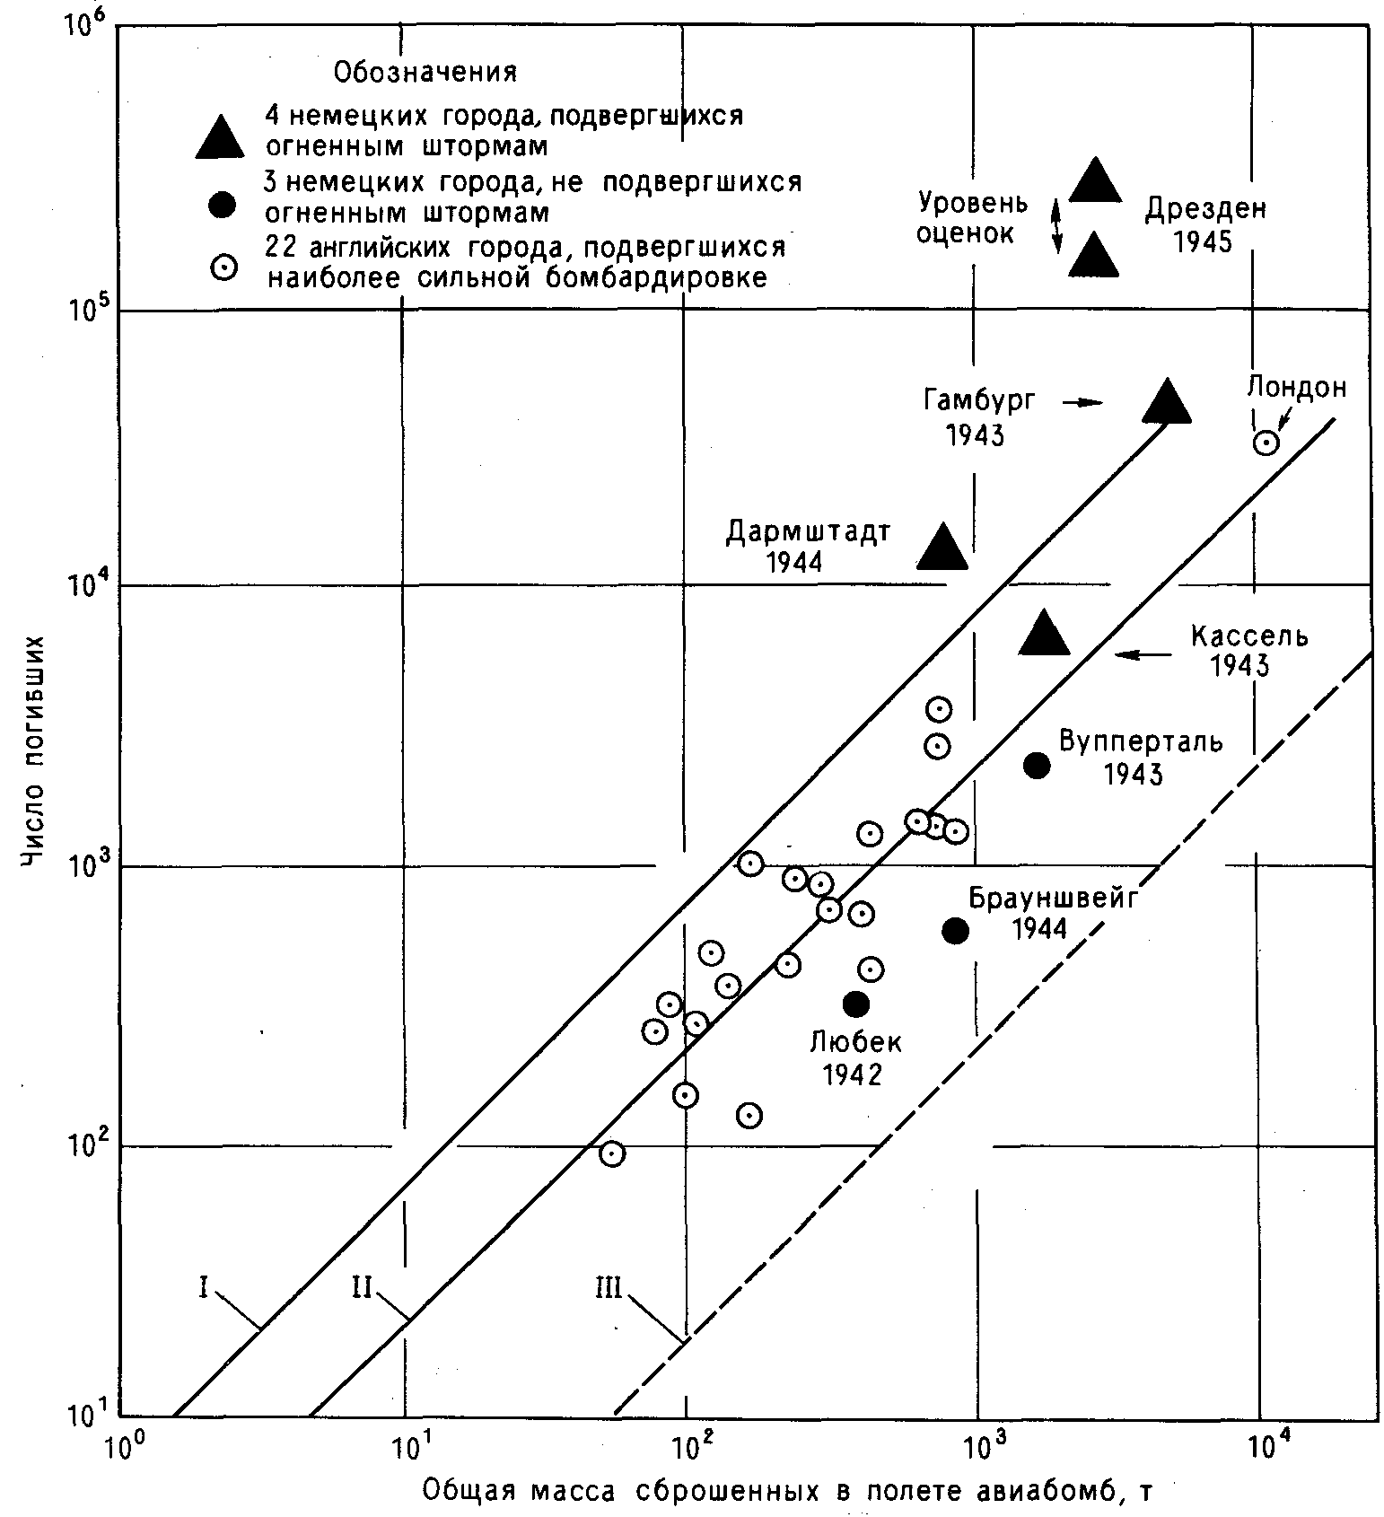
Рис. 18.1. Зависимость числа погибших в авиаполетах от общей массы сброшенных бомб (не массы ВВ) в Германии и Великобритании во время второй мировой войны.
18.6.2. ПОРОГОВЫЕ УРОВНИ И УДЕЛЬНАЯ СМЕРТНОСТЬ
Если предположить, что пороговые уровни опасности связаны (пусть даже косвенным образом) с определенным числом погибших при реализации этой опасности, то они становятся связанными и с удельной смертностью. В самом деле, считая критерием основной опасности не менее 10 погибших при её реализации и обозначая через Q массу опасного вещества, получаем (по определению. - Перев.) выражение для порогового уровня удельной смертности М (в чел./т):
M1 = 10/Q
В работах [Marshall,1977; Marshall,1978] значения удельной смертности для определенных видов опасности вычисляются на основе доступной статистики реализации опасностей, однако это не предполагает, что статистический метод - единственно возможный. Если существуют другие способы вычисления удельной смертности, то их следует использовать. Ниже обсуждаются принципы известных автору подходов к определению значений удельной смертности.

18.6.3. ИСТОРИЧЕСКИЙ ПОДХОД
В определенном смысле сам факт регламентирования основных опасностей химических производств обусловлен существованием исторических прецедентов* реализации этих опасностей.
Если бы не произошел ряд аварий масштаба, вызвавшего серьёзную озабоченность и у властей, и у населения, то вряд ли бы появилось законодательное регулирование безопасности. Масштаб происшествий, которые способны вызывать такую озабоченность, может служить критерием (правда, грубым) отнесения опасности к разряду основных. С другой стороны, есть стремление перенести накопленный опыт законодательного регулирования безопасности в те области, в которых еще нет статистики аварий и где необходимо избежать появления такой статистики.
В отдельных областях, например в обращении с ВВ, накоплен исключительно богатый статистический материал, в особенности если принять во внимание военный опыт. В других областях количество исходных данных по реализации опасностей относительно невелико. Во всех областях разброс данных значителен. Имеются примеры реализации опасностей, когда сотни тонн опасного вещества, вовлеченного в аварию, не привели к гибели людей, и примеры реализации той же опасности, когда имели место групповые несчастные случаи со смертельным исходом, а масса вовлеченного в аварию опасного вещества была меньше тонны. Совершенно очевидно, что плотность населения или работающих в окрестности места аварии - наиважнейший фактор (собственно говоря, выявление и оценка всех таких факторов - это особая задача. - Перев.). В отношении применения ВВ в военное время к числу подобных факторов относится и степень обеспеченности населения убежищами.
18.6.4. ТЕОРЕТИЧЕСКИЙ ПОДХОД
Представляется сомнительной возможность чисто теоретического расчета числа погибших при реализации опасности.**
Для расчета степени поражения человека при воздействии на среду его обитания физических нагрузок - тепловых, ударных, осколочных или токсических необходимо привлекать эмпирические закономерности, распространяя их (используя фундаментальные законы природы. - Перев.) на произвольные ситуации. Например, особенности такого перенесения для токсических нагрузок обсуждались в гл. 14.

_________________________________________________________________________________________________________
*Название, данное автором разделу, не совсем точно отражает сущность излагаемого подхода к исследованию связи между потенциалом опасности и последствиями),тор назвал такой подход историческим). Речь идет об установлении корреляции между количественной мерой опасности и количественной мерой последствий её реализации, устанавливаемой исключительно на основе имеющихся фактических данных (статистика), без привлечения дополнительных соображений о характере действия поражающих факторов и без учета особенностей конкретной ситуации. - Прим. ред.
**По-видимому, имеются в виду расчеты, основанные лишь на первых принципах -фундаментальных законах природы - Прим. ред.
Использование исторического подхода позволяет в значительной степени расширить и обогатить возможности статистического метода за счет адекватного учета плотности населения, рассеяния паровых облаков, выбросов токсичных веществ и т. д. Необходимо подчеркнуть, что хотя за последнее время и достигнуты заметные успехи в прогнозировании поведения облака токсичных веществ, но о столь же впечатляющих результатах в части описания реакции поражённого населения говорить пока не приходится.
Результаты расчетов по некоторым методикам настолько далеки (на несколько порядков для ряда веществ) от действительных случаев аварий, что способны даже дискредитировать саму методику. Автор тем не менее выражает твердую уверенность в возможности выявления недостатков и существенного улучшения таких методик в результате строгого их анализа. На этом пути возможно создание теоретических методик, способных воспроизводить данные действительных случаев аварий и качественно предсказывать последствия возможных аварийных ситуаций.

18.7. УДЕЛЬНАЯ СМЕРТНОСТЬ ДЛЯ КОНДЕНСИРОВАННЫХ ВЗРЫВЧАТЫХ ВЕЩЕСТВ
18.7.1. ИЗБЫТОЧНОЕ ДАВЛЕНИЕ И ЧИСЛО ПОГИБШИХ
Поражение человека при взрывных явлениях обсуждалось в гл. 10. То, что создание теоретических методик расчета действия ударных нагрузок на человеческий организм сопряжено со значительными трудностями, очевидно хотя бы потому, что существует целый ряд различных механизмов поражения человека при взрывных процессах.
Данные Цукерманна, приводимые в работе [Irving,1980], подтверждают сказанное. Цукерманн проводил опыты на живых козах во время второй мировой войны и установил, что при избыточном давлении 2,7 - 3,5 МПа во фронте воздушной ударной волны живой организм погибает. Этот результат отличен от данных табл. 10.3, однако данные таблицы относятся к ядерным взрывам, для которых положительная фаза воздушной ударной волны значительно длительнее, чем для конденсированных ВВ. Поэтому смерть при ядерных взрывах может наступать при меньших значениях избыточного давления воздушной ударной волны, чем при взрывах конденсированного ВВ. Экстраполяция данных рис. 10.2 позволяет заключить, что значения в интервале 2,7 - 3,5 МПа соответствуют приведенному расстоянию около 8 м/т1/3, или расстоянию около 8 м для двухтонной бомбы, содержащей 1 т ВВ. Цукерманн справедливо отмечает, что весьма незначительное количество погибших во время бомбардировок английских городов во время второй мировой войны находилось в этой зоне поражения авиабомб.

18.7.2. РАСЧЕТ УДЕЛЬНОЙ СМЕРТНОСТИ ДЛЯ КОНДЕНСИРОВАННЫХ ВЗРЫВЧАТЫХ ВЕЩЕСТВ
18.7.2.1. ИСТОЧНИКИ ИСХОДНЫХ ДАННЫХ
В гл. 10 были даны ссылки на обзорные работы по аварийным взрывам конденсированных ВВ. Представляется целесообразным перечислить их здесь с разъяснением содержания этих работ.
[Assheton.1930]: 144 взрыва, имевших место до 1930г. Приводятся подробнейшие описания 117 случаев в порядке убывания мощности взрыва.
[Robinson.1944]: 137 взрывов, имевших место до 1943 г., упорядоченных по мощности взрыва. Приводятся отдельные детали случаев смертей, травм и материального ущерба. В значительной своей части эта работа только воспроизводит данные [Assheton,1930]. Нет сведений о случаях, имевших место в 30-е годы. 9 случаев даны без привязки к конкретному месту и по времени относятся к периоду второй мировой войны.
[Неа1у,1965]: 24 взрыва, имевших место во время второй мировой войны и скорее всего не совпадающих со случаями, описанными в работе [Robinson.1944].
[Biasutti.1985]: свыше 800 взрывов, имевших место до 1984 г. и представленных в виде описаний аварий. Они классифицируются автором как аварии на производствах ВВ, однако это не совсем точная формулировка: отдельные приводимые примеры не подпадают под названную категорию (речь идет о втором издании книги).
18.7.2.2. АНАЛИЗ ИСХОДНЫХ ДАННЫХ
В работе [Marshall,1977] проанализированы 162 случая, описанные в работах [Assheton,1930; Robinson,1944; Healy,1965]. Каждый из этих случаев был отнесен к одному из 12 классов в соответствии с массой вовлеченного в аварию конденсированного ВВ. Интервал значений масс, характеризующий каждый класс, определялся следующим образом. Отношение максимального значения интервала к минимальному принималось равным 101/2 ≈ 3,17. Далее вычислялась средняя удельная смертность среди случаев данного класса. Результат расчетов представлен в виде графика зависимости удельной смертности М1 от массы Q вовлеченного в аварию конденсированного ВВ, выполненного в логарифмическом масштабе. Соответствующая ордината для вычисления значения удельной смертности принималась равной среднему значению массы конденсированного ВВ для всех случаев, отнесенных к для всех случаев, отнесенных к рассматриваемому классу. Затем вычислялась прямая
наилучшим образом аппроксимирующая исходные данные.*
Следует отметить, что распределение числа случаев по классам оказалось подобным гауссову, наибольшее число случаев соответствует классу 1 - 3,17 т. Такая картина может быть обусловлена недостаточностью статистики для малых и очень малых взрывов.
____________________________________________________________
*Как легко видеть, автор пользовался методом наименьших квадратов. - Прим. перев.
Теперь в распоряжении автора имеются и данные работы [Biasutti.1985] о 203 случаях, имевших место в период 1935 -1984 гг. Насколько автор смог проверить, эти новые данные не рассматривались ранее в работах [Assheton.1930; Robinson,1944; Healy,1965]. Данные этой книги обработаны точно так же, как описано в предыдущем абзаце или работе [Marshall,1977].
Эти два набора исходных данных представлены на рис. 18.2, а их объединение - на рис. 18.3. Рис. 18.4 показывает распределение числа случаев по классам для объединения всех исходных данных. Распределение, как видно, гауссово; такое положение, как уже отмечалось выше, обусловлено недостатком сведений о малых взрывах.
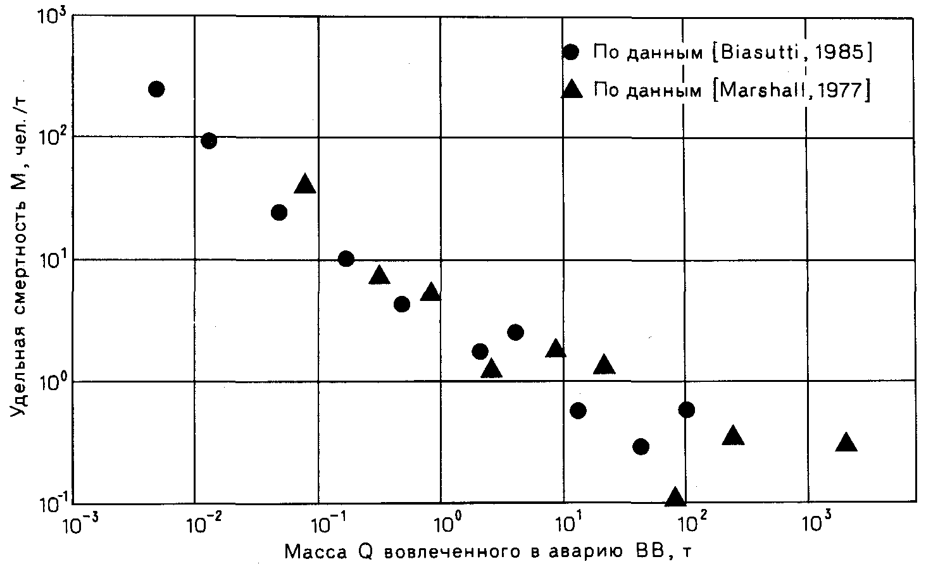
Рис. 18.2. Зависимость удельной смертности Mi от массы Q вовлеченных в аварию ВВ. Исходные данные из двух источников.
В табл. 18.1 представлены результаты статистической обработки методом линейного регрессионного анализа (попросту говоря, методом наименьших квадратов. - Перев.) исходных данных в виде функциональной зависимости:
lg M1 = а ∙ lg Q + b; M = B ∙ Qa
где М - удельная смертность, чел; Q - масса конденсированного ВВ, т;
В = 10в. Результаты обработки исходных данных указывают на удовлетворительную
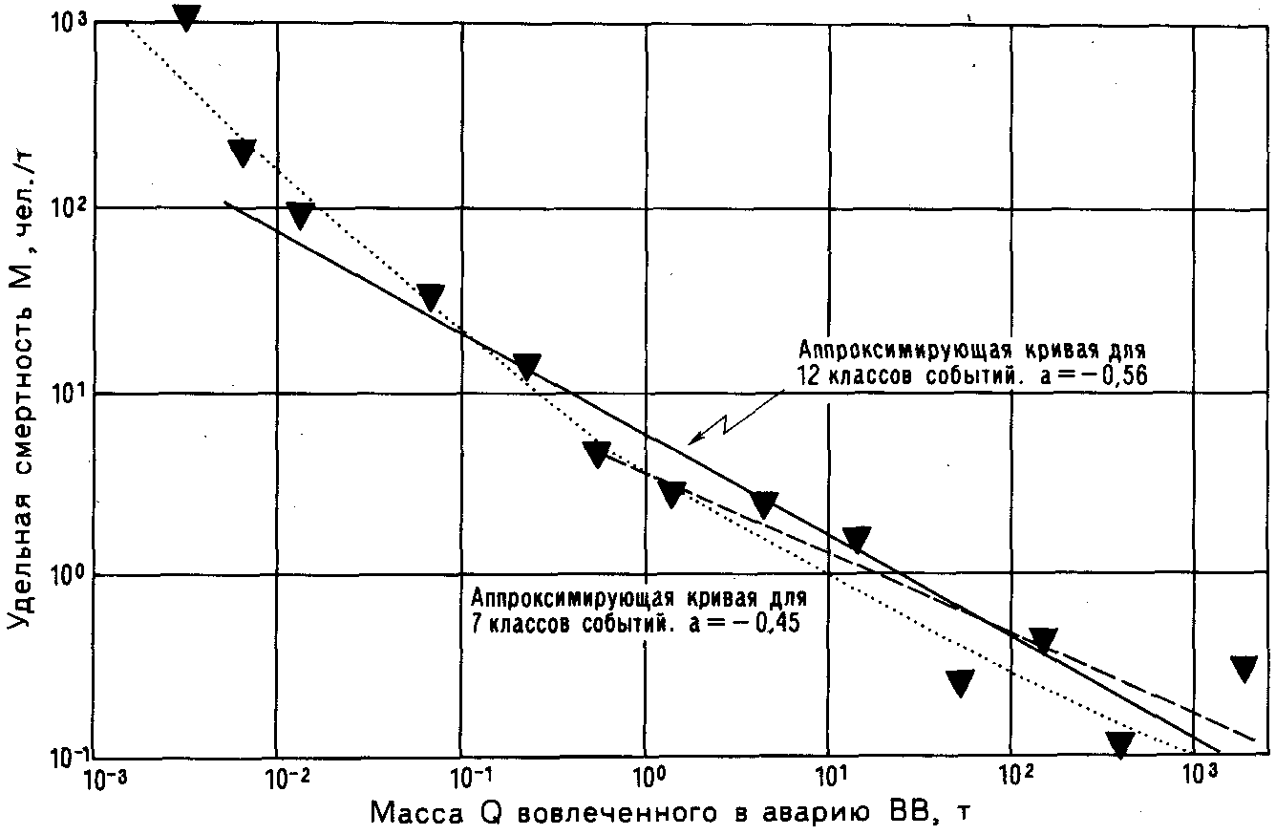
Рис. 18.3. Зависимость удельной смертности Mi от массы Q вовлеченных в аварию ВВ (объединенный набор исходных данных).

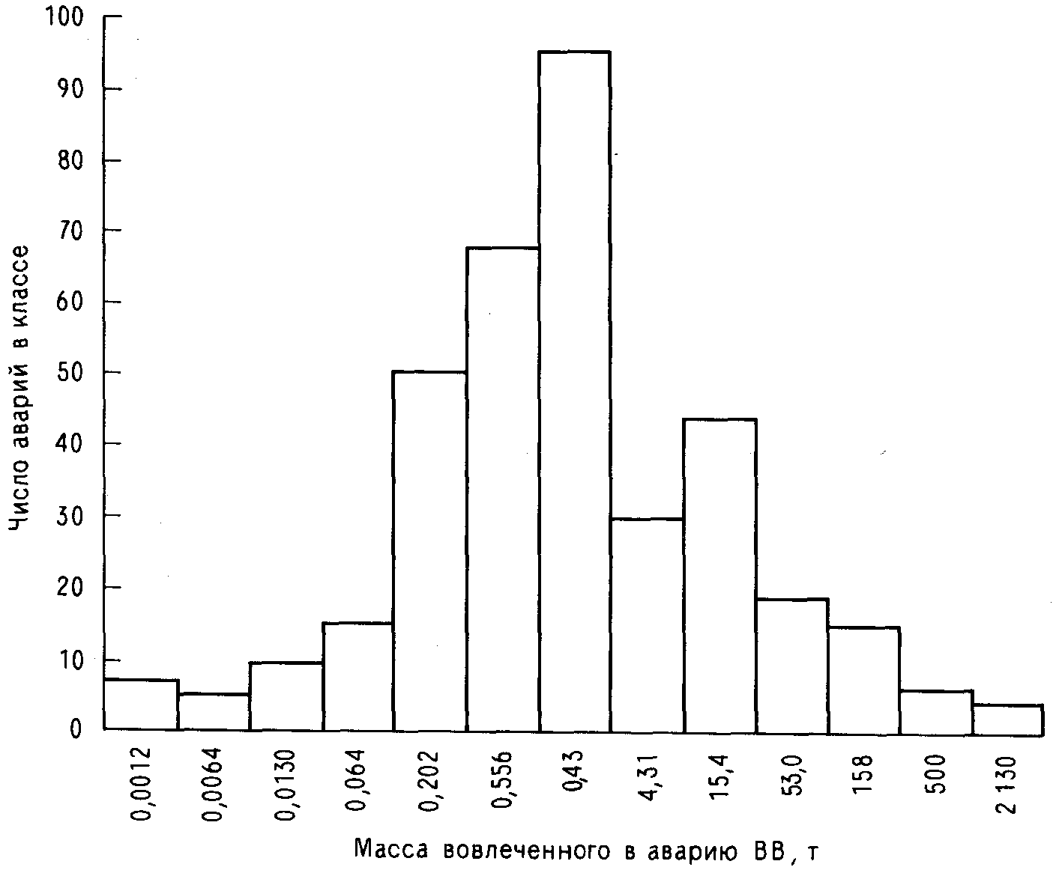
Рис. 18.4. Распределение числа аварий по классам (объединенный набор исходных данных).

ТАБЛИЦА 18.1. Результаты обработки данных по смертности
№ | Набор исходных данных | Количество  классов | Значение а | Значение В
1 | [Marshall, 1977] | 9 | -0,5 | 4,0
2 | [Biasutti, 1985] | 12 | -0,65 | 4,7
3 | Объединение (1)+(2) | 12 | -0,56 | 6,0
4 | Объединение (1)+(2)  с учетом статистического веса каждого класса а | 7 | -0,45 | 3,5
а) Дополнительного комментария требует набор №4 исходных данных. Для более реалистичного представления данных об удельной смертности при массе вовлеченного в аварию конденсированного ВВ, большей 1 т, исходные данные обрабатывались следующим образом. Учитывался статистический вес каждого класса, т. е. число случаев в данном классе. Классы случаев с массой вовлеченного в аварию конденсированного ВВ меньше 1 т не рассматривались. Такой подход позволил избежать переоценки значимости тех случаев, когда масса вовлеченного в аварию ВВ мала, и обойти трудности, обусловленные присутствием в статистике случаев аварий без погибших.
согласованность прогнозируемого числа погибших, которое описывается выражением
Для одной тонны конденсированного ВВ диапазон изменения величины В равен [3,5;6] (см. табл. 18.1), т. е. около 50%. Величина а - тангенс угла наклона аппроксимирующей прямой на рис. 18.2 и рис. 18.3 - также варьирует, диапазон ее изменения равен [-0,45;-0,65], т. е. около 40%. Вариабельность величины, а в значительной степени определяется данными взрывов мощностью порядка 1 кг конденсированного ВВ. Кроме того, следует учитывать, что некоторые случаи крупных взрывов в исходных данных в действительности были сериями более мелких взрывов.
Теория предсказывает для величины, а значение -1/3, т. е. а ≈ - 0,333. Действительно, из предположений об однородности плотности людей в зоне поражения и независимости механизма поражения человека от всех обстоятельств, кроме значения избыточного давления воздушной ударной волны, следует, что число погибших определяется только площадью круга, радиус которого соответствует определенному значению избыточного давления.
В соответствии с законом подобия Хопкинсона радиус R зоны поражения пропорционален приведенному расстоянию, т. е.
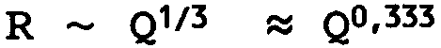
где Q - масса конденсированного ВВ. При этом площадь зоны поражения и число погибших N соответственно пропорциональны квадрату этого радиуса:
Так как по определению удельная смертность находится из выражения N = M1 ∙ Q, получаем:
М 1 ~ Q-1/3 ≈ Q-0,333
Как уже отмечалось ранее, обработка данных действительных случаев аварий дает меньшие значения для показателя степенной функции, а именно значения, лежащие в интервале [-0,45;-0,65]. Однако по исходным данным для военных взрывов значение показателя степенной функции получается близким к теоретическому (этот анализ представлен ниже). Отсюда следует, что предположение об однородности плотности населения необходимо рассмотреть более внимательно, ведь в действительности вокруг промышленного предприятия, производящего ВВ, всегда устанавливается санитарно-защитная зона, проживание людей в которой запрещено. Последнее означает, что в большинстве аварий с взрывами погибшие - это персонал промышленного предприятия, находившийся в момент взрыва на промплощадке, и только самые крупные взрывы поражают население.
18.7.3. УДЕЛЬНАЯ СМЕРТНОСТЬ В ВОЕННЫХ ДЕЙСТВИЯХ
18.7.3.1. ВЫЯВЛЕНИЕ ПОДХОДЯЩИХ ИСХОДНЫХ ДАННЫХ
Хорошо известно, что убежища - эффективные средства защиты от взрывных явлений. Даже самые примитивные укрытия во время второй мировой войны спасли немало жизней, хотя в силу своих конструкционных особенностей не могли защитить от прямого попадания даже малых бомб. Глубокие убежища, напротив, способны защитить даже от действия ядерного оружия. Поэтому для исследований по промышленной безопасности, где предметом изучения являются неожиданные взрывы, требуются данные по удельной смертности именно незащищенного убежищами населения. В силу этих соображений данные по удельной смертности в первой мировой войне от артиллерийских обстрелов войск, находившихся на укрепленных полевых позициях, за исключением редких периодов атакующих действий, вероятнее всего будут заниженными.
Тем не менее, автору удалось обнаружить ряд исходных данных по удельной смертности незащищенного в убежищах гражданского населения от действий взрывных веществ. Эти данные относятся к артиллерийскому обстрелу Парижа во время первой мировой войны германскими длинноствольными артиллерийскими орудиями "Большая Берта", дневному налету на Лондон также времен первой мировой войны и обстрелу Лондона и Антверпена реактивными снарядами "Фау-2" во второй мировой войне. Эти данные, впервые опубликованные в работе [Marshall.1978], приводятся ниже.

18.7.4. АНАЛИЗ ИСХОДНЫХ ДАННЫХ ПО ВОЕННЫМ ОПЕРАЦИЯМ
18.7.4.1. АРТИЛЛЕРИЙСКИЙ ОБСТРЕЛ ПАРИЖА
Согласно работе [Hallade,1973], в ходе артиллерийского обстрела Парижа в 1918 г. с расстояния около 130 км было выпущено 367 снарядов. В результате обстрела 256 чел. погибли и 620 чел. серьёзно пострадали. Снаряды имели массу 104 - 140 кг, масса конденсированного ВВ составляла около 8 кг, т. е. в среднем 6,5%. В среднем доля ВВ не превышала 10% от массы всего боеприпаса для артиллерийских систем, однако из-за чрезвычайно высоких давлений в орудийном стволе "Большой Берты" использовалась усиленная конструкция корпуса (получается, что по Парижу всего было выпущено 2,936 т ВВ. - Перев). Удельная смертность составила, таким образом, 87 чел./т для уровня 0,008 т.
При попадании одного снаряда в церковь погибло 75 чел., во многих случаях погибших не было вообще - таков разброс числа погибших. И поскольку в среднем одцн снаряд (с массой ВВ около 0,008 т. - Перев.) убивал 0,7 чел., то отклонения достигали примерно 100 средних значений.
Пример, когда обрушившаяся крыша церкви похоронила под собой людей, может быть интерпретирован как спровоцированное действием боеприпаса высвобождение накопленной в зданиях потенциальной энергии и её поражающее действие (т. е. эффективность действия боеприпаса при таком его использовании повышалась в 100 раз. - Перев.). Это усиление поражающего действия конденсированного ВВ в условиях застройки является, по-видимому, основной причиной смертности.
18.7.4.2. ДНЕВНОЙ НАЛЕТ НА ЛОНДОН 13 ИЮНЯ 1917 г.
Согласно работе [Morris.1969], в этот день на Лондон в ходе авианалета было сброшено 126 бомб общей массой 4 т. Этим событием население было захвачено врасплох. Погибло 162 чел. и 432 были ранены. В цитируемой работе нет данных о массе ВВ этих бомб, но для фугасных бомб разумной оценкой является величина 50%.
Если принять это предположение, то общая масса сброшенного ВВ равна 2 т, а масса заряда в бомбе - около 0,016 т. Удельная смертность составляет 81 чел./т для уровня 0,016 т.
18.7.4.3. ОБСТРЕЛ ЛОНДОНА РЕАКТИВНЫМИ СНАРЯДАМИ "ФАУ-2" В 1944 - 1945 гг.
Согласно книге [Collier,1976], одноступенчатые ракеты "Фау-2" с боевой частью массой 1 т, в которой масса ВВ составляла 0,75 т, стартовали со скоростью 4000 км/ч (или 3,3 М), и поэтому объявить вовремя воздушную тревогу в городе не удавалось. Это оружие описано во многих работах, включая [Irving.1980; Dornbergei-,1954].
Всего по Большому Лондону было выпущено 517 носителей, 2478 чел. погибли [Collier.1957]. Удельная смертность составила 6,4 чел./т (при уровне 0,75 т). Имел место сильный разброс значений числа погибших. Многие попадания не привели к смертельным случаям, в ряде попаданий погибло 168, 134, 115, 68, 52 чел. (в основном это были попадания в общественные центры - магазины, рынки или жилые дома).

18.7.4.4. ОБСТРЕЛ АНТВЕРПЕНА РЕАКТИВНЫМИ СНАРЯДАМИ
Согласно работам [Mathieu.1978; Bouhon.1958], основные атаки на Антверпен пришлись на период с октября 1944 г. по март 1945 г. Всего было выпущено 1923 снаряда (среди них 211 - системы "Фау-1", они аналогичны по своему поражающему действию снарядам "Фау-2" и поэтому включены в рассмотрение). Всего в Большом Антверпене погибло 3592 чел., из них в центре города - 2400. Таким образом, удельная смертность составила 2,49 чел./т (для Большого Антверпена) и 6,96 (для центра города).
18.7.5. ИНТЕРПРЕТАЦИЯ ДАННЫХ БОЕВЫХ ОПЕРАЦИЙ
18.7.5.1. ОСОБЕННОСТИ ДАННЫХ БОЕВЫХ ОПЕРАЦИЙ И ИХ ОТЛИЧИЕ ОТ ДАННЫХ ПО АВАРИЯМ
Принципиальные отличия данных, относящихся к боевым операциям, от данных по авариям заключаются в следующем: а) во всех рассмотренных выше примерах масса ВВ была стандартизированной и б) она была заключена в оболочку и обладала кинетической энергией. Эти особенности позволили выразить зависимость удельной смертности от массы ВВ одним числом с достаточно большой точностью. Как для снарядов при обстреле Парижа, так и для реактивных снарядов "Фау-2" кинетическая энергия снаряда К в момент подрыва была приблизительно равна фугасности массы их ВВ.
Согласно [Hallade.1973], скорость снаряда v при обстреле Парижа на финишном участке составила около 666 м/с. Отсюда
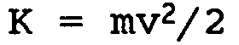
где К- кинетическая энергия, Дж; т - масса снаряда, т (m = 0,12т); V - скорость снаряда, м/с (V = 666 м/с). Отсюда получаем, что К = 0,5 ∙ 120 ∙ 6662 = 26,6 МДж. Фугасность для данной массы вещества определяется по соотношению

где G - энергия взрыва, Дж; Q - масса ВВ, т (Q = 0,008 т); е - удельная теплота взрыва тротила (е = 4,23 МДж/кг). Отсюда получаем G = 33,8 МДж.
Таким образом, для снарядов, которыми обстреливался Париж в 1918 г., имело место соотношение К = 0,78 ∙ G. Аналогичные вычисления для реактивного снаряда "Фау-2" с массой носителя m = 4т, подлетной скоростью V = 1100м/с [Collier, 1979] позволяют записать равенства
К = 2,42 ГДж, G = 3,17 ГДж, К = 0,76 ∙ G
Следует отметить, что кинетическая энергия сконцентрирована на весьма малой площади, ровной, грубо говоря. Поперечному сечению боевой части. Отмечается, что для системы «ФАУ-1», масса боеприпаса которых сравнима с массой ВВ в «ФАУ-2», а подлетная скорость много меньше, эффективность поражения была намного выше. Это объясняется тем, что снаряд «ФАУ-2» зарывается в землю за счет большой скорости и лишь, затем взрывался. Таким образом, нет необходимости вносить поправки на кинетическую энергию.

18.7.5.2. УЧЕТ ПЛОТНОСТИ НАСЕЛЕНИЯ
Выше уже обсуждалась предсказываемая теорией зависимость величины Mj -удельной смертности от Q - массы опасного вещества (конденсированного ВВ). Она имеет вид
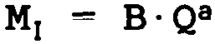
где а, В- постоянные. Значение параметра а можно оценить теоретически на основе законов подобия: а = -1/3. Чем определяется параметр В? Легко видеть, что параметр В является функцией плотности населения. Это подтверждается, например, различными значениями удельной смертности для Большого Антверпена и центра города (см. разд. 18.7.4.4). Автор нормализовал удельную смертность в рассматриваемых в книге примерах боевых операций, отнеся удельную смертность к "стандартной" плотности населения Р, равной 4000 чел./км2 и приняв во внимание действительное значение плотности населения в городах на момент обстрела или бомбежки. Результаты расчетов впервые опубликованы в работе [Marshall, 1978] и воспроизводятся в табл. 18.2. "Стандартная" плотность населения - 4000 чел./км2 - это не что иное, как характерная для настоящего времени плотность населения в городах Великобритании.
ТАБЛИЦА 18.2. Значения удельной смертности с поправками на плотность населения
Место, год | Оружие | Ссылка на источник | М1а | Рб | M1В
Лондон, 1917 | Бомбовый налет | 18.7.4.2 | 81 | 26,6 | 3,05
Париж, 1918 | Артобстрел | 18.7.4.1 | 87 | 28 | 3,12
Большой Лондон,  1944-1945 | "Фау-2" | 18.7.4.3 | 6,4 | 8,125 | 0,79
Центр Антверпена, 1944-1945 | "Фау-1"  "Фау-2" | 18.7.4.1 | 6,96 | 7,5 | 0,93
а) Удельная смертность, чел./т.
б) Действительная плотнось населения, тыс. чел./км2.
в) Относительная удельная смертность, (чел./т)/(тыс. чел./км2).
Данные по удельной смертности без поправки на плотность населения наилучшим образом аппроксимируются прямой для 12 классов событий (см. рис. 18.3). Аппроксимирующая кривая для данных по удельной смертности с поправкой на плотность населения лежит ниже этой прямой и описывается уравнением
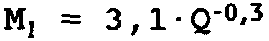
Автор попытался учесть повышенную поражающую способность наземных взрывов по сравнению с заглубленными взрывами и получил, что с учетом этой поправки эмпирическую зависимость удельной смертности от массы заряда ВВ (по данным боевых операций) следует аппроксимировать соотношением
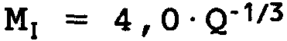
Последнее означает, что показатель степени тот же, что и предсказываемый теорией, а кроме того, справедливы соотношения
где М - средняя удельная смертность, чел./т; Р - плотность населения, тыс.чел/км2;
Q - масса заряда ВВ, т; N - среднее число погибших, чел.
18.7.6. НОМИНАЛЬНЫЙ РАДИУС ПОРАЖЕНИЯ
Изложенный подход допускает обобщение, рассмотренное в работе [Marshall,1978] и основанное на введении понятия номинального радиуса поражения* опасности. Номинальный радиус поражения опасности определяется как радиус круга с центром в точке реализации опасности (здесь - в эпицентре взрыва), причем число непораженных в круге равно числу пораженных вне этого круга.**
Например, для рассматриваемой в этом разделе опасности взрыва ВВ номинальный радиус смертельного поражения определяется следующим образом. Для Q т ВВ число погибших N при его взрыве дается, как было показано в разд. 18.7.5.2, выражением
где Р - плотность населения, тыс.чел./км2. Столько людей проживает на площади S, км2, определяемой соотношением
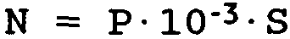
Отсюда, рассматривая эту площадь как площадь круга радиусом R, м, получаем выражение для R:
Как легко видеть, номинальный радиус смертельного поражения не зависит от плотности населения и является приведенным расстоянием. Сделаем одно тривиальное замечание - номинальный радиус смертельного поражения для 1 т ВВ составляет 18,4 м.
Знания пропорций между числом людей, в разной степени поражаемых при реализации опасности, позволяет определить и номинальные радиусы поражения

____________________________________________________________________________________
*В определении под поражением понимается поражение определенной степени, например со смертельными исходами, со смертельными исходами и серьезными травмами, со смертельными исходами и травмами всех видов и т. д. - Прим. ред.
**Другими словами, площадь этого круга такова, что число находящихся (проживающих или работающих) на этой площади равно числу пораженных опасностью. - Прим. ред.

разной степени. Например, в Британской энциклопедии (т. 1, с. 459d) приводятся следующие данные о поражениях среди населения при обстрелах Лондона "Фау-1" и "Фау-2":
Степень поражения | Среднее число пораженных
а) Смертельный исход  b) Серьезные травмы  с) Легкие травмы  d) a+b  е) a+b+c | 8,939  25,504  39.931  34,442  74,373
Так как число пораженных пропорционально квадрату номинального радиуса поражения, то отношение номинальных радиусов поражения разной степени равно корню квадратному из отношения чисел пораженных соответствующей степени.
Из приведенных выше данных следует, что
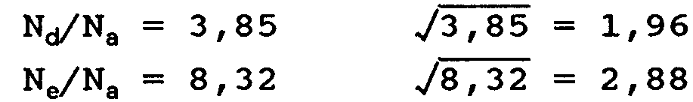
где через Ni обозначено количество пораженных степени i (i = а, d, е). Поэтому номинальные радиусы поражения Ri степени i для массы ВВ, равной 1 т, составляют
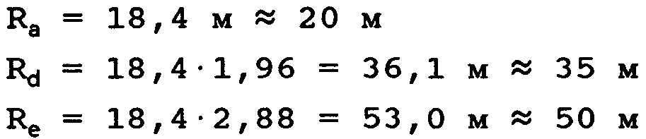
18.7.7. УДЕЛЬНАЯ СМЕРТНОСТЬ ДЛЯ КОНДЕНСИРОВАННЫХ ВЗРЫВЧАТЫХ ВЕЩЕСТВ: ЗАКЛЮЧЕНИЕ
Результаты анализа двух независимых наборов исходных данных по смертности при авариях с взрывами и четырех независимых наборов исходных данных по смертности незащищенного гражданского населения в военных действиях свидетельствуют о правомерности введения понятия удельной смертности; диапазон изменений этой величины для всех видов наборов исходных данных заключен в пределах 3-6 для заряда ВВ массой 1 т при нормированной плотности населения, равной 4000 чел/км2.
Степень зависимости удельной смертности от массы заряда ВВ также подтверждается при статистическом анализе, однако диапазон изменения показателя степени лежит в пределах от -0,65 до -0,3 при теоретическом значении, равном - 0,333. В наибольшей степени соответствует теория исходным данным по бомбардировкам незащищенного гражданского населения, однако точность результатов здесь ограничена точностью значений для плотности населения, по которым проводилась нормализация. Мы поэтому предлагаем использовать теоретическое значение для показателя степени, для диапазона значений массы ВВ 1 - 50 т это соответствует наиболее консервативным (осторожным. - Перев.) оценкам.
Дисперсия величины удельной смертности при фиксированной массе заряда ВВ весьма велика. Этот разброс объясняется, по крайней мере, двумя обстоятельствами: значительной неоднородностью плотности населения и провоцированием разрушительного высвобождения потенциальной энергии строительных конструкций. Для снарядов "Фау-2", например, вероятность того, что число погибших превысит 168 (соответственно- 115) человек, что в 37 раз (соответственно в 25 раз) выше значения средней смертности, равна 0,0038 (соответственно 0,0057).*

18.8. УДЕЛЬНАЯ СМЕРТНОСТЬ ПРИ ВЗРЫВАХ ПАРОВЫХ ОБЛАКОВ И ОГНЕВЫХ ШАРОВ
18.8.1. ВВЕДЕНИЕ
Для парового облака, масса которого больше тонны, трудно прогнозировать (без детального знания месторасположения промышленного предприятия, где произошла утечка, погодных условий и т. д. - Перев.), каков будет режим его превращения при соприкосновении с источником воспламенения - быстрым (взрывным - детонационным, дефлаграционным. - Перев.) или медленным, с образованием огневого шара. Поэтому представляется правильным, основываясь на исходных данных по поражающей способности каждого из этих проявлений аварии, рассчитывать удельную смертность от превращений паровых облаков для варианта наиболее опасного развития событий.

18.8.2. ВОЗМОЖНЫЕ МЕТОДЫ ОЦЕНКИ УДЕЛЬНОЙ СМЕРТНОСТИ
Во-первых, превращения паровых облаков можно рассматривать так же, как и аварии с взрывами. Суть этого подхода заключается в разделении всех известных случаев превращений паровых облаков на классы и определения для каждого класса удельной смертности на основе исходных данных по поражению. Разделение на классы призвано уменьшить искажения зависимости удельной смертности от массы парового облака, обусловленные редкими случаями крупных аварий, и правильно представить данные по средним и мелким авариям.
Во-вторых, следует попытаться определить номинальный радиус поражения паровых облаков на основе расчетно-теоретических методов. Например, за такой радиус можно принять радиус самого парового облака на момент его превращения, предположив, что поражение в зоне облака, безусловно, смертельное, а вне этой зоны погибших не будет. Такое предположение, скорее всего, означает преуменьшение удельной смертности.

____________________________________________________________________________________
* Оценка вероятностей, хотя и не фигурировала в основном тексте, а появилась лишь в выводах, не является новыми данными. Это - неравенство Чебышева, поэтому точнее было бы говорить о том, что вероятность "не превосходит". - Прим. ред.
18.8.3. РАЗДЕЛЕНИЕ ИСХОДНЫХ ДАННЫХ ПО КЛАССАМ АВАРИЙ
На рис. 18.5 представлена зависимость удельной смертности М; от массы парового облака Q. Здесь по каждой из осей выбран логарифмический масштаб. Все случаи аварий с превращениями парового облака (какие конкретно использованы данные, автор не указывает. - Ред.) разбиты на классы, в
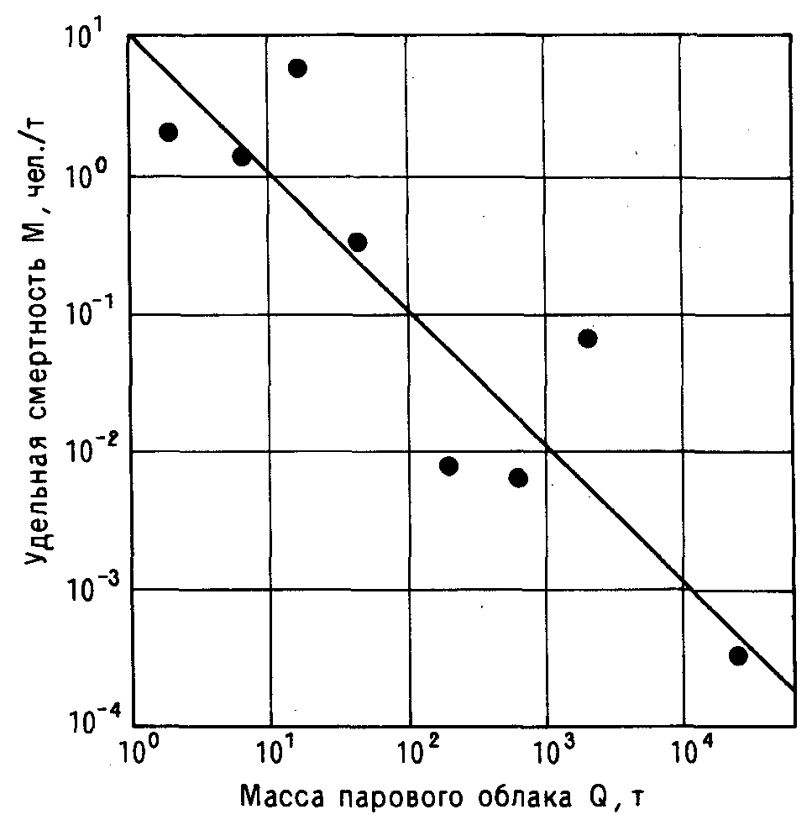
Рис. 18.5. Зависимость удельной смертности MI, обусловленной превращением паровых облаков, от массы облака Q.
соответствии с массой парового облака. Интервал значений масс, характеризующий каждый класс, определяется из условия, что отношение максимального значения интервала к минимальному равно /10 ≈ З,17. Каждый класс представлен на рис. 18.5 одной точкой, ордината которой - середина соответствующего интервала, абсцисса - значение удельной смертности, усредненное по множеству аварий в данном классе.
Для аппроксимирующей прямой (построенной методом наименьших квадратов. - Перев.) значение удельной смертности, соответствующей массе облака 1 т, составляет приблизительно 30. Тангенс угла наклона аппроксимирующей кривой почти точно равен 1, т. е. М1 и Q - обратно пропорциональные величины. Это означает, что число погибших при превращении парового облака не зависит от его массы. Этот нетривиальный результат создает принципиальные трудности при попытке "в лоб" установить пороговые значения объемов хранения сжиженных горючих газов (лишь на основе статистического анализа исходных данных по поражению при превращении паровых облаков. - Перев.).
Несколько обстоятельств делают статистический анализ недостаточно надежным. Во-первых, некрупные аварии часто не сопровождаются смертельными исходами. Поэтому данные по таким авариям не включают в статистику из-за отсутствия информации по ним, - эта причина отмечалась автором уже не раз. Следствием этого, как легко видеть, являются завышенные значения удельной смертности в области малых значений массы парового облака. Во-вторых, для очень крупных паровых облаков время от момента образования облака до момента его превращения достаточно для того, чтобы зона поражения была покинута заметившими это явление людьми.*
Так, например, в аварии в Фликсборо в 1974 г., где между разрывом бай-паса и взрывом прошло менее 1 мин, шестерым удалось спастись бегством. Наиболее вероятный сценарий развития событий, при значительной утечке, по-видимому, таков. Немедленно погибают от действия ударной волны, возникающей при разгерметизации резервуара, удушья или переохлаждения. Оставшиеся в живых имеют достаточно времени, чтобы покинуть зону смертельного поражения взрывного превращения парового облака или огневого шара.
Зависимость числа погибших N в аварии с превращением парового облака массой Q представлена на рис. 18.6, где содержится информация по 22 случаям аварий (автор не указывает источник этих данных и не приводит списка аварий - Ред.). Ясно видно, что число погибших в аварии не зависит от массы парового облака и составляет в среднем 30 чел.
Остается непонятным, как на основании этих данных можно разумно определить удельную смертность при превращениях паровых облаков.
18.8.4. УДЕЛЬНАЯ СМЕРТНОСТЬ И РАДИУС ПОРАЖЕНИЯ
В работе [Marshall,1976a] предложено выражение для радиуса R той части парового облака массой Q, которая способна на быстрое превращение (т. е. по сути радиуса той части парового облака, где концентрация паров лежит между пределами воспламенения. - Ред.):
R(Q) = 30 -Q0,333
где - R выражено в метрах, Q - в тоннах. Это соотношение использовалось в заключении Комитета советников по основным опасностям [АСМН,1979].** Площадь S, охватываемая этой частью облака, составляет тогда
S(Q) = π ∙ R(Q)2
S(l) = 2827 м2 ≈ 3 ∙ 103 м2
Если обозначить через Р плотность населения (в тыс. чел./км2), то тогда на этой площади в каждый момент времени будет находиться в среднем N человек:
N(Q) = P ∙ S(Q) ≈ 3 ∙ P ∙ Q0.666
N(l) = 3 ∙ P

____________________________________________________________________________________
*Анализ статистики аварий с образованием паровых облаков подтверждает сказанное. Примерно для трети известных нам аварий задержка воспламенения парового облака была более 5 мин. Это обстоятельство не следует упускать из виду. - Прим. ред.
**По-видимому, это единственный аргумент автора в пользу справедливости приводимого им соотношения. - Прим. ред.
Если принять сформулированную в разд. 18.8.2 гипотезу о характере поражения при взрывном превращении парового облака, в соответствии с которой N (Q) является одновременно и числом погибших, получаем выражение для удельной смертности M1 (Q) (в чел./т):
Mi(Q) = 3 ∙ P ∙ Q-0.333
При характерной для настоящего времени средней плотности городского населения, равной 4000 чел./км2, получаем M1(l) ≈ 12. Для случая аварии в Фликсборо, считая плотность населения именно такой, а полную массу
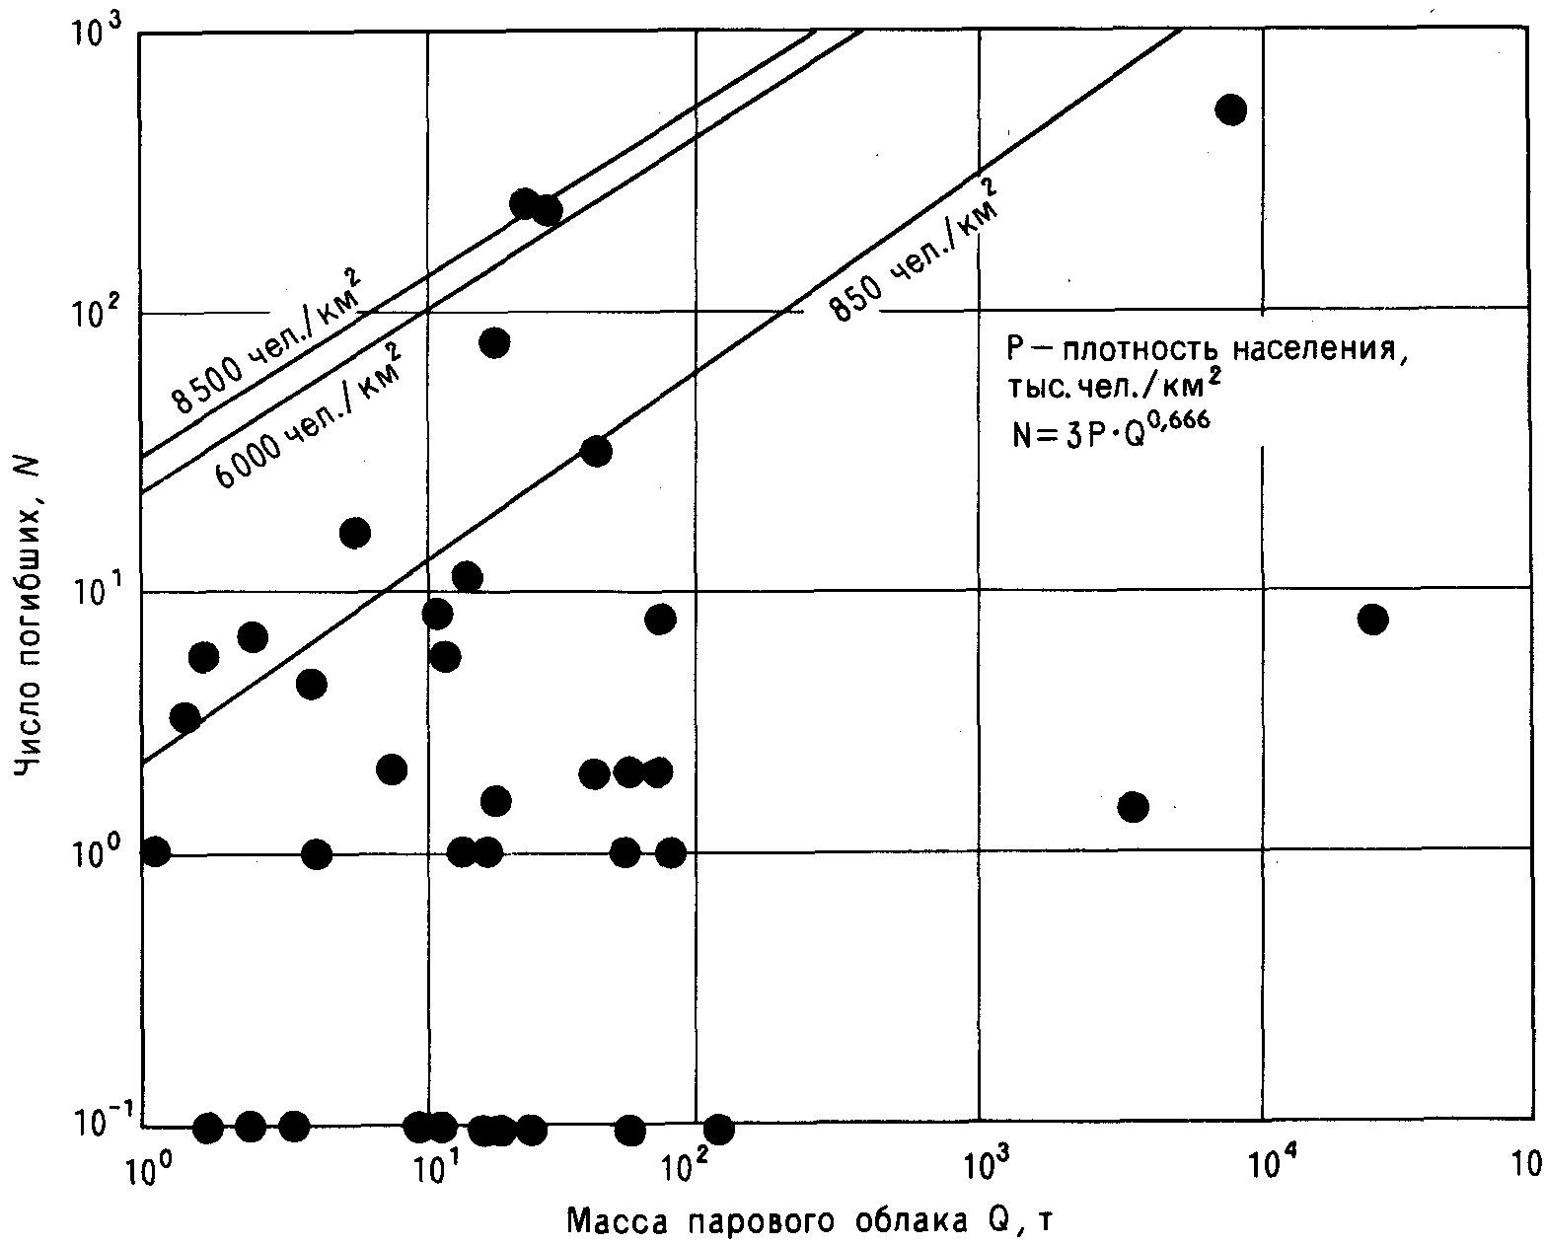
Рис. 18.6. Зависимость числа погибших N в авариях с превращением парового облака от массы облака Q (аварии без человеческих жертв отмечены точками на горизонтальной оси).
образовавшегося парового облака равной 40 т, получаем оценку радиуса той части облака, которая испытала взрывное превращение:
R(40) = 30 ∙ 400,333 ≈ 30-3,42 ≈ 102
и число ожидаемых несчастных случаев со смертельным исходом в круге этого радиуса:
N(40) = 3 ∙ 4 ∙ 400,666 ≈ 12 ∙ 11,8 ≈ 142
Действительная картина поражения при аварии в Фликсборо не противоречит гипотезе (разд. 18.8.2): погибли все в радиусе 105 м от эпицентра взрыва и вне этого круга все выжили, но число погибших в Фликсборо - 28 чел. - отличается от предсказываемого числа погибших (142).
Необходимо, следовательно, более тщательно подойти к определению плотности находящихся (работающих или проживающих) в опасной зоне. Следует обратить внимание на то обстоятельство, что площадь промышленного предприятия в Фликсборо была расположена так, что в рабочее время в зоне смертельного поражения взрыва могло оказаться еще не менее 200 чел. (к счастью, авария пришлась не на эти часы).

Чаллис [Challis,1977] дает следующие сведения о промышленном предприятии фирмы ICI в Уилтоне : в нерабочее время на промышленной площадке площадью 4 км2 плотность составляет 312 чел./км2, в рабочее время - 2500 чел./км2. Общая численность предприятия, таким образом, составляет около 16 тыс. чел., из них 4 ∙ 1250 = 6000 - дежурный персонал; 10000 -1250 = 8750 - рабочая смена. На промышленном предприятии фирмы BASF в Людвигсхафене всего занято 52 тыс. чел., работающих на промышленной площадке площадью 6,5 км2 [Holland.1980]. Считая, что пропорция между дежурным персоналом и рабочей сменой здесь такая же, как и на предприятии фирмы ICI, получаем плотность в нерабочее время - 680 чел./км2 и в рабочее время - 5500 чел./км2. Автору настоящей книги удалось побывать на обоих предприятиях и убедиться, что в Людвигсхафене более "тесно". Следует, по-видимому, отметить, что промышленное предприятие в Уилтоне целиком построено уже после второй мировой войны, тогда как промышленное предприятие в Людвигсхафене занимает ту территорию, которую оно занимало еще в XIX в.
Будем считать, что эти два предприятия представляют границы спектра плотности работающих на химических предприятиях. Тогда среднее значение плотности для нерабочих часов следует считать равным 500 чел./км2 и для рабочих часов - 1000 чел./км2, полагая, что в дневное время число работающих в наиболее опасных зонах увеличивается не более чем вдвое за счет ремонтного персонала.
На площадке промышленного предприятия площадью 0,2 км2 в Фликсборо в воскресный полдень (на момент аварии. - Перев.) находилось 70 чел., и, таким образом, плотность составляла 350 чел./км2. Однако существенная часть территории не использовалась и плотность работающих в месте взрыва была высока, поскольку 19 чел., или более 1/4 всего находящегося в это время на площадке персонала, собрались в операторной. Такая картина распределения работающих вообще типична для промышленного предприятия, когда персонал находится рядом с установками, и эта локальная плотность работающих вблизи объектов значительно выше средней плотности по предприятию.
Считая плотность работающих на предприятии в Фликсборо равной 840 чел./км2, получаем удовлетворительное согласие с ранее приводимыми значениями для числа погибших при аварии.
Таким образом, можно записать соотношения для поражающего действия при превращениях паровых облаков массой Q т:
R(Q) = 30 ∙ Q0,333; Mi(Q) = 3 ∙ P ∙ Q-0,333; N(Q) = 3 ∙ p ∙ Q0,666
где R - радиус смертельного поражения, м; Q - масса парового облака, т;
MI-удельная смертность, чел./т; Р - плотность населения, тыс. чел./км2;
N - число погибших, чел.
Для рекомендуемой плотности работающих на промышленном предприятии вблизи источников опасности, равной 850 чел./км2, соотношения приобретают вид
MI = 2,5 ∙ Q-0,333 и N = 2,5 ∙ Q0,666
Справедливость этих соотношений подтверждают данные действительных случаев аварий, представленные в табл. 18.3.
Остается, однако, нерешенной проблема оценки превращающейся массы парового облака. Для быстрых превращений паровых облаков эта масса, вероятно,

ТАБЛИЦА 18.3. Смертность при авариях со взрывами паровых облаков
Место аварии, год | Масса  облака,  т | Плотность населения,  чел./км2 | Реальное число погибших, чел. | Рассчитанное число погибших, чел.
Фликсборо, 1974 | 40 | 850 | 28 | 29
Бек,  1976 | - | - | 14 | 8
Людвигсхафен, 1948 | - | 6000 | 209 | 173
Сан-Карлос, 1978 | 22 | 850 | 215 | 200
является какой-то частью испарившейся жидкости (для сжиженных газов эта доля составляет, вероятно, не менее половины объема хранения), для огневых шаров - это все содержимое резервуара хранения. Последние рассуждения помогают понять, почему методология (разд. 18.8.3) оказалась несостоятельной: при анализе статистики необходимо было учитывать плотность людей в зоне поражения. Автор считает возможным рекомендовать к использованию приводимые им соотношения* и для паровых облаков массой свыше 100т.** На рис. 18.6 представлена соответствующая зависимость для плотности населения 850, 6000 и 85 000 чел./км2. Это значения плотности персонала, находящегося на площадке в нерабочие часы, плотности работающих в максимальную смену и высокой плотности городского населения.
*Приводимые автором соотношения по смертности при взрывах конденсированного ВВ (ТНТ) NТНТ = Р ∙ QТНТ0,666 (разд. 18.7.5.2) и при превращениях паровых облаков (ПО) Nпo = 3Р ∙ Qпо0,666 (разд. 18.8.4) позволяют оценить тротиловый эквивалент превращений паровых облаков по поражению. По определению (см. приложение I) превращение парового облака массой Qпо имеет тротиловый эквивалент Lтнт по поражению, если количество погибших при этом равно числу погибших при взрыве тротила массой Qтнт = Lтнт ∙ Qпо т.е. имеет место равенство Nпo = NТНТ. Из приводимых соотношений следует, что эквивалентность по поражению не зависит от плотности населения Р (что и следовало ожидать) и что Qтнт = 31/5 ∙ Qпо = 5 ∙ Qпо. Напомним также, что детонация крупных паровых облаков приводит к формированию воздушной ударной волны, характеризующейся в дальней зоне тротиловым эквивалентом по давлению 3 - 4 и тротиловым эквивалентом по импульсу положительной фазы 5 - 6. - Прим. ред.
**В работе нет ссылок на обоснование правомерности такого расширения области применимости полученного соотношения. Тем не менее для всех приводимых в книге аварий, где нам удалось оценить примерную плотность людей в зоне поражения, авторская рекомендация оправданна. С учетом предыдущего замечания, например, отсюда следует, что тротиловый эквивалент аварии 19 ноября 1984 г. в Сан-Хуан-Иксуатепек (Мексика) составляет около 30 кт ТНТ. - Прим. перев.

18.9. УДЕЛЬНАЯ СМЕРТНОСТЬ ПРИ ТОКСИЧЕСКИХ ВЫБРОСАХ
18.9.1. СПЕЦИФИКА КОЛИЧЕСТВЕННОЙ ОЦЕНКИ ОПАСНОСТИ ТОКСИЧНЫХ ВЕЩЕСТВ
Специфика токсического поражения обсуждается в гл. 14. В ходе рассмотрения были выявлены столь значительные различия между токсичными агентами, что единственным общим свойством для них можно считать лишь способность поражать живой организм. Вероятно, в рамках данной книги нельзя развить единой методологии для комплексной оценки всех токсических опасностей. Поэтому рассмотрение здесь ограничивается теми из них, которые вызывают главным образом смертельные поражения, а не приносят ущерб окружающей среде или связаны с заболеваниями различной степени тяжести (характерным примером последней токсической опасности служит диоксин).
Таким образом, рассмотрен лишь ряд примеров, носящих иллюстративный характер: опасности хлора, аммиака, иприта, метилизоцианата.
18.9.2. УДЕЛЬНАЯ СМЕРТНОСТЬ ПРИ ПОРАЖЕНИЯХ ХЛОРОМ
18.9.2.1. СТАТИСТИЧЕСКИЕ ДАННЫЕ
Исходные данные по поражениям хлором разделяются на два больших класса: поражения в военных действиях и поражения в промышленных авариях. Эти классы сначала рассматриваются самостоятельно, затем сопоставлены полученные выводы.
18.9.2.2. УДЕЛЬНАЯ СМЕРТНОСТЬ ПРИ ПОРАЖЕНИЯХ ХЛОРОМ В БОЕВЫХ ОПЕРАЦИЯХ
Газовая атака при Ипре 22 апреля 1915 г. описана в гл. 15 (разд. 15.2.3). Хлор был выпущен из стоящих в ряд цилиндров, и спастись почти никому не удалось. Масса созданного облака хлора хорошо известна - 168 т, однако число погибших не установлено достоверно. Документальных свидетельств об этой боевой операции почти нет. Немецкое командование объявило о 5000 погибших [Marshall,1977]. В книге [Haber,1986], в которой детально изучаются различные аспекты химического оружия, число погибших принимается равным 1000. Указанное количество трудно безоговорочно принять, поскольку на семикилометровом участке фронта, вдоль которого и было создано облако хлора, стояли 2 дивизии общей численностью 15 тыс. чел., причем не менее половины были на переднем крае или рядом с ним. Эти данные согласуются с приведенными в книге [Carrington,1970].
Если принять число погибших равным 1000, как рекомендует Хабер [Haber, 1986], то удельная смертность составит 6 чел./т. Если принять число 5000, как это сделано в работах [Prentiss,1937; Marshall, 1977], удельная смертность составит 30 чел./т. Эти значения удельной смертности соответствуют условиям незащищенных войск и сильной инверсии в атмосфере. 50%-ная летальная доза LD50 для хлора составляет приблизительно 3,5 мг на 1 кг массы тела человека, или в среднем 0,25 г на человека. Таким образом, из 168 000 кг хлора всего лишь от 550 г до 2,5 кг было непосредственно задействовано в поражении. Всего же в газовой атаке было задействовано 7 ∙ 108 50%-ных летальных доз.
В последующих случаях применения хлора в качестве боевого отравляющего вещества удельная смертность была значительно ниже. Данные по массе облаков хлора и числу погибших приводятся в работе [Prentiss,1937]. К этим сведениям надо относиться с осторожностью, поскольку в боевых условиях трудно разделить смертельные поражения, обусловленные хлором и вызванные другими факторами. В целом для газовых атак в работе [Prentiss.1937] приводится соотношение: 2312 погибших на 1041 т хора. Удельная смертность, таким образом, составляет примерно 2,22 чел./т.
Как бы то ни было, приведенные данные свидетельствуют о том, что в боевых условиях - при защите от возможного применения хлора и одновременного действия других поражающих факторов - удельная смертность от хлора была на уровне 2,22 чел./т.
18.9.2.3. УДЕЛЬНАЯ СМЕРТНОСТЬ ПРИ ПОРАЖЕНИЯХ ХЛОРОМ В ПРОМЫШЛЕННЫХ АВАРИЯХ
Данные по удельной смертности от хлора весьма существенны, так как он широко используется и очень токсичен. Эти данные могут быть использованы для оценки удельной смертности от других токсичных веществ по их известной относительной токсичности по сравнению с хлором. Такую оценку, позволяющую продвинуться в этом важном направлении, следует проводить с учетом замечаний, сделанных в гл. 14. Как будет показано ниже, число погибших в Бхопале, с учетом интенсифицирующих поражение факторов, может быть разумным образом соотнесено с произведением удельной смертности для хлора на токсичность метилизоцианата относительно хлора и массу выброса метилизоцианата.
Как зависит масштаб поражения от массы облака токсичного вещества? Если удельная смертность при взрывах степенным образом зависит от массы ВВ, а показатель степени равен - 0,333, то (предположив степенную зависимость удельной смертности от массы токсичного вещества. - Перев.) как определить показатель степени в интересующем нас случае? Автору не удалось найти в литературе обсуждения этого вопроса. Однако в работе [McQuaid,1982c] приводятся рассчитанные с помощью численной модели "DENZ" области смертельного поражения. Там же приведены результаты вычислительных экспериментов для различных режимов выброса (количество, длительность, тип вещества) и метеорологических условий (класс стабильности атмосферы, скорость ветра). Сведения о численной модели "DENZ" содержатся также в гл. 7.
В предположении, что все находящиеся в области смертельного поражения погибают и что плотность работающих в промышленной зоне составляет 850 чел./км2 (как принималось в этом разделе ранее), из расчетов получаем, что число погибших при выбросе 1 т хлора (это соответствует значению удельной смертности для массы облака, равной 1 т) колеблется в пределах 51 - 289. Эти данные на несколько порядков превосходят значения удельной смертности для боевых действий. Эти значения также намного выше, чем для аварии в Бхопале, где токсичный агент был по крайней мере на порядок токсичнее хлора, так же как и соответствующая плотность населения.
Тем не менее автор настоящей книги восстановил по результатам расчетов работы [McQuaid, 1982с] показатель степени функциональной зависимости (удельной смертности от массы токсичного облака. - Перев.). Получилось, что интервал возможных значений этого параметра равен
[-0,222; -0,06]. Поэтому у автора возникли серьёзные сомнения в применимости результатов расчетов числа погибших по численной модели "DENZ" и обоснованности использования значений показателя степени, полученных на основе этих результатов. Таким значением могла бы, в крайнем случае, служить нижняя граница интервала, однако наиболее осторожное решение - это предположение о независимости удельной смертности от массы облака токсичного вещества.
ТАБЛИЦА 18.4. Некоторые аварии с выбросом хлора
Дата аварии | Место аварии | Хранилище хлора  Ж/д цистерны | Масса облака,  т | Количество погибших
1августа 1981 г. | пос. Монтана, Мексика | Ж/д  цистерны | 300 | 17
10 декабря 1976 г. | Батон-Руж, шт. Луизиана, США | Резервуар | 90 | 0
10 ноября 1979 г. | Миссиссауга, Канада | Ж/д  цистерна | 60 | 0
5 ноября 1947 г. | Раума,  Финляндия | То же | 30 | 19
30 декабря 1962 г. | Корнуэлл,  Канада | Ж/д  цистерна | 28 | 0
13 марта 1965 г. | Гриффит, шт. Индиана, США | Тоже | 27 | 0
31 января 1965 г. | Ла-Барр, шт. Луизиана, США | -"- | 27 | 1
13 декабря 1926 г. | Сент-Обан, Франция | Резервуар | 24 | 19
10 мая 1929 г. | Сиракьюз,  шт. Нью-Йорк, США | То же | 24 | 1
24 декабря 1939 г. | Зарнешти,  Румыния | -"- | 24 | 60
1917 г. | Уайандотт,  шт. Мичиган, США | -"- | 17 | 1
В работе [Marshall.1977] на основе данных, приведенных в табл. 18.4 (где также указаны данные работы [АСМН,1979] и ряда других), значение удельной смертности принимается приблизительно равным 0,5.
ТАБЛИЦА 18.4. Некоторые аварии с выбросом хлора (продолжение)
Дата аварии | Место аварии | Хранилище хлора | Масса облака,т | Количество погибших
4 февраля 1947 г. | Чикаго, шт. Иллинойс, США | Ж/д цистерна | 16 | 0
8 февраля 1934 г. | Ниагара-Фоле,  шт. Нью-Йорк, США | Тоже | 15 | 1
4 апреля 1952 г. | Вальсум,  ФРГ | Резервуар | 15 | 7
28 апреля 1963 г. | Брандсвилл,  шт. Пенсильвания, США | Ж/д цистерна | 8 | 0
26 января 1940 г. | Мьодолен,  Норвегия | Тоже | 7 | 3
1 августа 1949 г. | Фрипорт,  шт. Техас, США | Трубопровод | 4 | 0
30 марта 1956 г. | Лейк-Чарльз, шт. Луизиана, США | Тоже | 3 | 0
12 ноября 1936 г. | Джонсонберг,  шт. Пенсильвания США | Ж/д цистерна | 2 | 0
Таким образом, удельная смертность составляет:
MI, все случаи = 133/720 = 0,180
МI хранилища = 111/224 = 0,500
Комитет советников по основным опасностям [АСМН.1979] счел более правдоподобным значение 0,3. В рамках программы оценки риска для региона [CECAR.,1981], где использовалась методология удельной смертности, было признано целесообразным принять в качестве исходных данные по удельной смертности для промышленных выбросов хлора, рассчитанные по статистике аварий на технологических установках и в хранилищах, а не на транспортных средствах. Как видно из табл. 18.4, удельная смертность по всем видам аварий равна 0,18, а удельная смертность для аварий на технологических установках составляет 0,5. Представляется правильным поэтому принять удельную смертность равной 0,5 для выбросов хлора на промышленных предприятиях.

18.9.3. УДЕЛЬНАЯ СМЕРТНОСТЬ ПРИ ПОРАЖЕНИЯХ ИПРИТОМ
Как указывалось в разд. 15.6.3, исходные данные по смертности при боевом использовании иприта приводятся в работе [Prentiss,1937] двумя различными способами. С одной стороны, указывается, что для поражения ипритом требовалось в среднем 27 кг, но среди случаев поражения смертельных было 8%. Это означает, что на одного погибшего приходится в среднем 1350 кг иприта, а удельная смертность составляет 0,74 чел./т. С другой стороны, говорится, что всего было использовано 11 000 т иприта и погибло ИЗО чел. Это означает, что удельная смертность составила 0,1 чел./т. Кроме того, в разд. 15.6.4 приводится случай, когда облако иприта массой 100 т стало причиной гибели 83 чел., т. е. удельная смертность составила 0,83 чел./т. Наиболее консервативная оценка удельной смертности для иприта тем самым составляет 0,8 чел./т. Таким образом, будучи подходящим образом рассеянным, иприт более опасен, чем хлор.
18.9.4. УДЕЛЬНАЯ СМЕРТНОСТЬ ПРИ ПОРАЖЕНИЯХ АММИАКОМ
Исходные данные по поражению облаком аммиака содержатся в табл. 15.2. Приведем сравнительные оценки для удельной смертности М; (чел./т) от аммиака и хлора:
 | Хлор | Аммиак
Все случаи  Хранилища | 133/720 ≈ 0,18  11/224 ≈ 0,50 | 41/2000 ≈ 0,02  20/378 ≈ 0,05
Как видно, значение удельной смертности для аммиака меньше соответствующих значений для хлора и согласуется с меньшей токсичностью аммиака (которая, как оценено в разд. 15.3.1, составляет 1/7 токсичности хлора).
18.9.5. УДЕЛЬНАЯ СМЕРТНОСТЬ ПРИ ПОРАЖЕНИЯХ МЕТИЛИЗОЦИАНАТОМ
Имеются данные лишь по одному случаю аварии с метилизоцианатом, которые можно использовать для оценки удельной смертности от этого вещества, и этот случай - авария 3 декабря 1984 г. в Бхопале (Индия). В газете [NYT,198 5] указывалось, что всего до начала аварии в резервуаре было 45 т метилизоцианата (МИЦ), а после аварии эксперты оценили массу оставшегося в резервуаре полимера в 15 т. Таким образом, масса облака МИЦ составила 30 т.* Масштаб поражения населения в аварии - более 2000 погибших и свыше 200 тыс. серьёзно пострадавших. Таким образом, удельная смертность для МИЦ составила около 67 чел./т (или 73 чел./т по данным индийских официальных источников. - Ред.). По порядку величины это сравнимо с диапазоном (6 - 30 чел./т) значений удельной смертности среди незащищенного воинского контингента при боевом применении хлора под Ипром.
Так же как и для других рассматриваемых в этой книге веществ, данные по токсичности МИЦ педки. В гл. 15 отмечалось, что МИЦ наиболее опасен при вдыхании.
В газете "Известия" за 15 февраля 1989 г. указывалось, что утечка составила 43 т, в аварии погибло 3150 чел., 20 тыс. чел. стали полными инвалидами, страдают от последствий отравления высокотоксичным газом более 200 тыс. чел. - Прим. ред.

Организация NIOSH дает лишь один параметр токсичности МИЦ -50%-ную летальную дозу для МИЦ, равную 5 млн.-1 при экспозиции 4 ч. В работе [Ве11,1965], на которую ссылается Уидерз [Withers.1985], значение аналогичного параметра в случае хлора для мышей составляет 120 млн."1 при 3 ч или приблизительно 100 млн.-1 при 4 ч (50%-ная летальная доза). Принимая во внимание разницу в молекулярных массах хлора и МИЦ, получаем, что последний приблизительно в (100/5)(71/57) ≈ 25 раз токсичнее хлора.
Это позволяет оценить удельную смертность от МИЦ как произведение 0,5 ∙ 25 (0,5 чел./т - рекомендованное в разд. 18.9.2 значение удельной смертности при промышленных авариях с хлором, а 25 - относительная токсичность МИЦ по сравнению с хлором), т. е. 12,5 чел./т. Это значение приблизительно в 5,4 раза меньше действительного. Однако разница становится малой, если учесть плотность населения, - она приблизительно в 6 раз выше, чем в Европе или Америке. Ведь большинство аварий в хранилищах хлора произошло на химических предприятиях, где плотность населения в окрестности производств была значительно меньше перенаселенных пригородов Бхопала. Фотографии, приводимые в средствах массовой информации, убедительно свидетельствуют, что жилища жертв не могли служить защитой от токсичного облака так, как дома в Европе или Северной Америке.

18.10 ПОРОГОВЫЕ ЗНАЧЕНИЯ КОЛИЧЕСТВ ОПАСНЫХ ВЕЩЕСТВ
На основе принятого в книге значения порогового уровня смертности (разд. 18.5.2) - 10 чел., погибших в аварии, - и полученных для конденсированных ВВ (разд. 18.7.5), превращений паровых облаков (разд. 18.8.4) и токсичных веществ (разд. 18.9) зависимостей смертности (или удельной смертности) от массы опасного вещества, вовлеченного в процесс поражения, можно вычислить пороговые уровни содержания опасных веществ, способных при соответствующих обстоятельствах привести к крупной аварии или составить основную опасность.
Для конденсированных ВВ зависимость числа погибших N от взрыва заряда ВВ массой Q для плотности населения Р имеет вид (разд. 18.7.5.2)
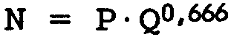
Полагая Р = 0,85 тыс.чел./км2, N = 10 чел., получаем пороговый уровень для массы ВВ:
т. е. взрыв ВВ массой свыше 40 т следует считать крупной аварией.
Для паровых облаков зависимость числа погибших N при превращении облака массой Q для плотности населения Р имеет вид
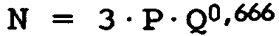
Полагая вновь Р = 0,85 тыс.чел./км2, N = 10 чел., получаем пороговый уровень для массы парового облака:
т. е. взрывное превращение парового облака или огневой шар массой свыше 7,8 т следует считать крупной аварией. Заметим, что вычисленная масса - это масса паров. Для огневого шара или парового облака, образовавшегося в результате полного разрушения резервуара хранения, её можно считать равной массе, хранимой в резервуаре. Для парового облака, образующегося в результате испарения разлития, соответствующая масса разлития должна быть порядка 15 - 78 т.
Для токсических облаков зависимость числа погибших N от массы выброса Q и характерной для промышленных районов плотности населения имеет вид (разд. 18.9.2.3)
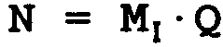
где МI - удельная смертность для данного опасного вещества. Полагая N = 10 чел., получаем пороговые уровни для перечисленных ранее токсичных веществ*:
 | Удельная смертность МI, чел./т | Пороговый уровень Q,т
Хлор | 0,50 0,18 | 20 (хранилища)  55 (все случаи)
Иприт | 0,80 | 12.5
Аммиак | 0,05 | 187,0
МИЦ | 12,50 | 0,8
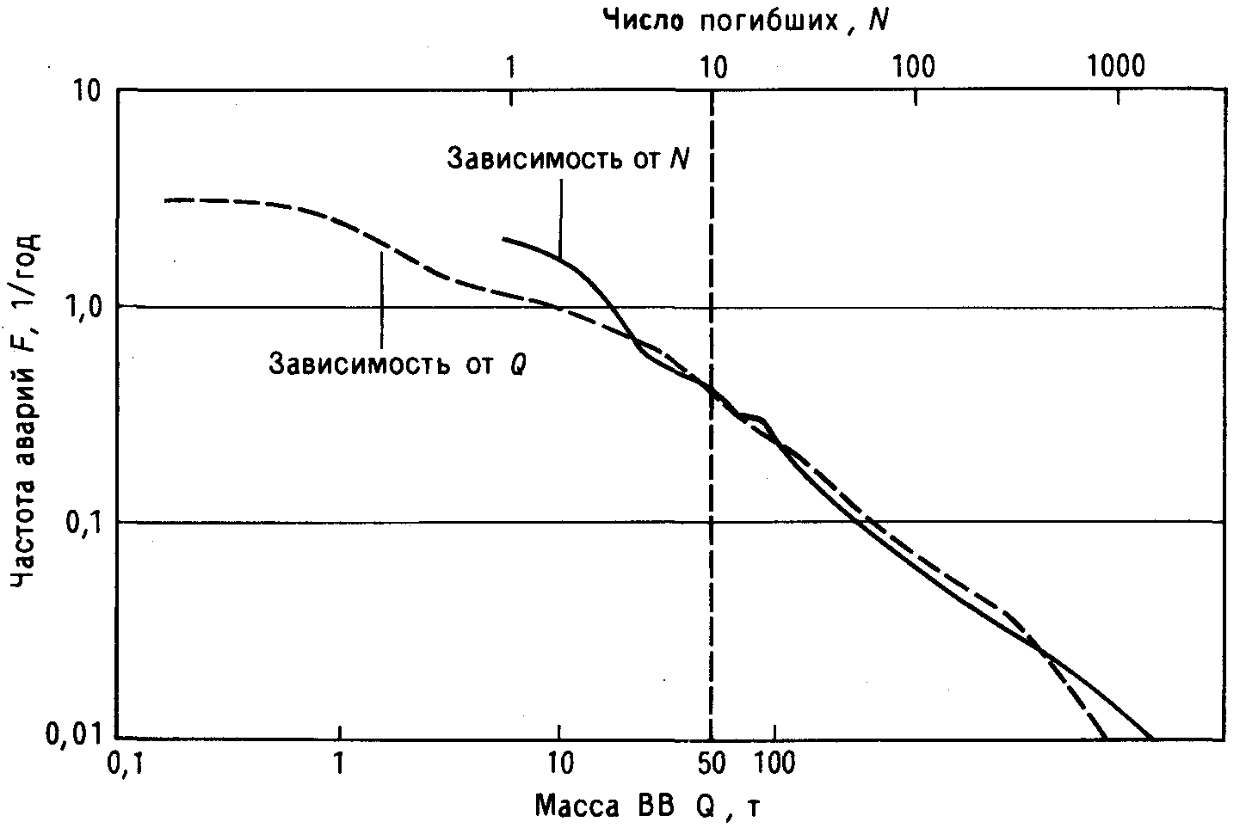
Рис. 18.7. Частотный подход, взрывчатые вещества.

___________________________________________________________________________________
*Следует напомнить, что приводимые данные носят весьма приближенный характер. -Прим. перев.

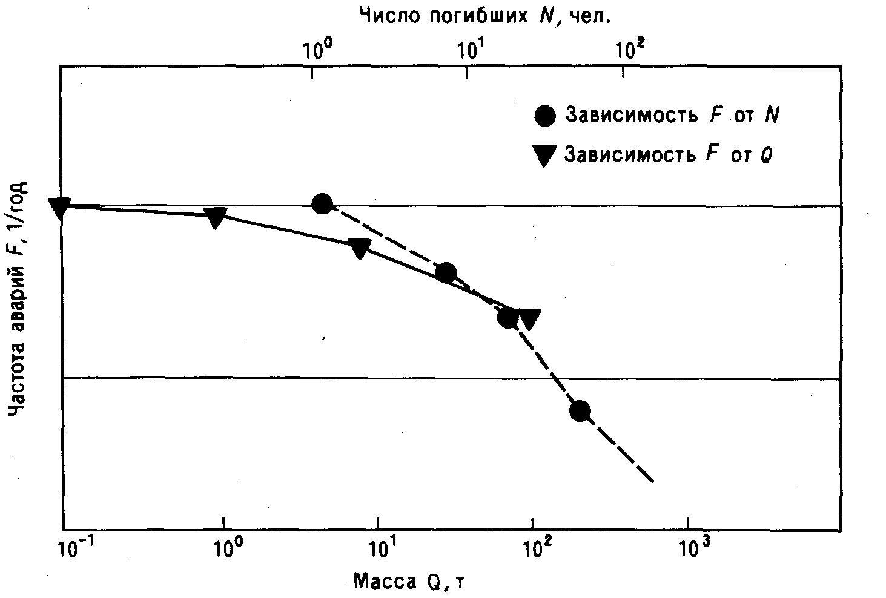
Рис. 18.8. Частотный подход, взрывные превращения паровых облаков.

18.11. ЧАСТОТНЫЙ ПОДХОД
18.11.1. ВВЕДЕНИЕ
Данный подход предложен автором настоящей книги и позволяет определять пороговые уровни содержания любых опасных веществ для заданных пороговых уровней смертности в тех случаях, когда имеется достаточное количество исходных данных.
Сущность подхода такова. Все доступные исходные данные по авариям с конкретным опасным веществом представляются в виде двух зависимостей. Первая из них, F = F(Q),- зависимость частоты F возникновения аварий, в которых вовлечено опасное вещество массой не менее Q тонн, от величины Q. Вторая зависимость, F = F (N), - зависимость частоты F возникновения аварий, в которых гибнет не менее N человек, от величины N.
Задавшись некоторым заранее установленным пороговым уровнем смертности N (в книге автор принимает N = 10. - Перев.), вычисляем F = F(N) - частоту возникновения аварий, в которых гибнет не менее N человек. Для полученного таким образом значения F, обращая зависимость F = F (Q), находим такое Q, что F = F (Q). Таким образом, Q - количество опасного вещества, соответствующее частоте аварий, равной F. На основании того, что частота возникновения аварий, в которых вовлечено не менее Q т опасного вещества, и частота возникновения аварий, в которых гибнет не менее N человек, совпадают, делается вывод о том, что пороговый уровень содержания опасного вещества Q соответствует пороговому уровню смертности N.

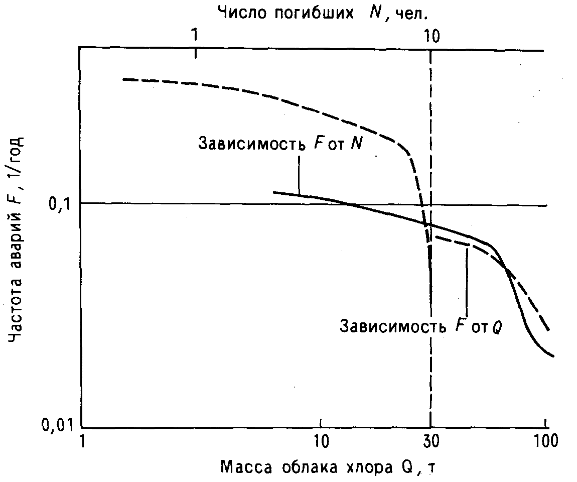
Рис. 18.9. Частотный подход. Облака хлора (все случаи аварий).
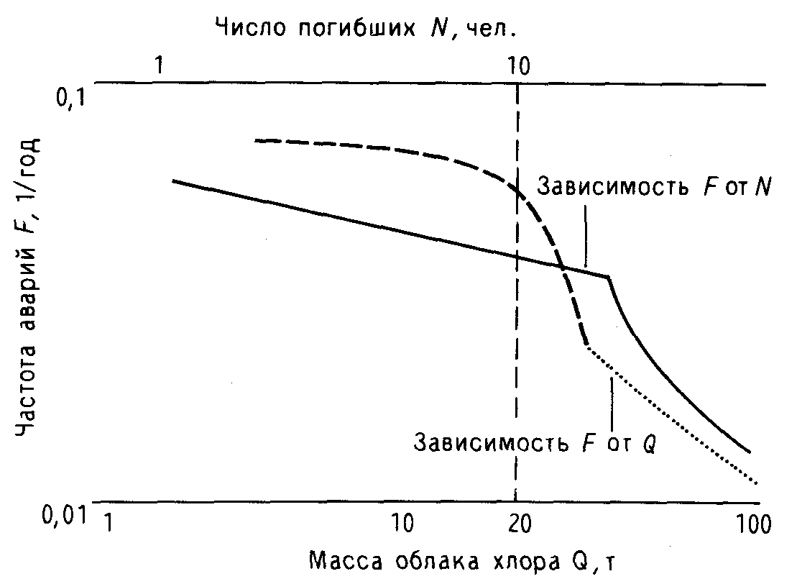
Рис. 18.10. Частотный подход. Облака хлора (случаи аварий технологических установок).

18.11.2. ПРИМЕНЕНИЕ ЧАСТОТНОГО ПОДХОДА К ВЗРЫВЧАТЫМ ВЕЩЕСТВАМ
Исходные данные представлены на рис. 18.7 (источник данных автор не указывает. - Перев.). Обозначения на рисунке те же, что и в разд. 18.11.1. Для N = 10 чел., как видно из графиков, имеем F = 0,43 год-1 и Q = 50 т. Это значение можно считать разумно соответствующим значению Q = 40 т, полученному в разд. 18.10, поскольку оба метода недостаточно точны.
18.11.3. ПРИМЕНЕНИЕ ЧАСТОТНОГО ПОДХОДА К ПРЕВРАЩЕНИЯМ ПАРОВЫХ ОБЛАКОВ
Исходные данные представлены на рис. 18.8. Они взяты из работы [Wiekema,1984] (масштаб по оси частот автором не указан. - Перев.). Обозначения те же, что и в разд. 18.11.1. Для N = 10 чел. из графиков находим Q = 30 т. (Ср. с Q = 7,8 т, полученным в разд. 18.10.) Считая, что в среднем половина разлития испаряется, образуя способную к быстрому превращению часть парового облака, получаем, что пороговый уровень для массы разлития составляет 60 т.
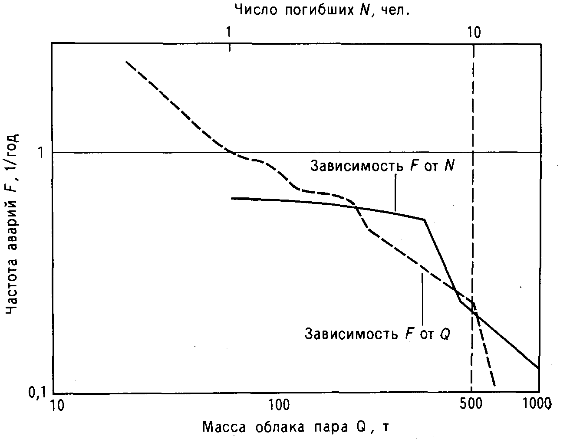
Рис. 18.11. Частотный подход. Облака аммиака.
18.11.4. ПРИМЕНЕНИЕ ЧАСТОТНОГО ПОДХОДА К ОБЛАКАМ ХЛОРА
Исходные данные представлены на рис. 18.9 (все случаи аварий) и рис. 18.10 (аварии промышленных установок). Данные взяты из табл. 18.3. Обозначения те же, что и в разд. 18.11.1. Для N = 10 чел. из графиков находим Q = 30 т (для всех случаев аварий) и Q = 26 т (для аварий промышленных установок). Соответствующие значения пороговых уровней, полученные в разд. 18.10, равны Q = 55 т (для всех аварий) и Q = 20 т
(для аварий промышленных установок). Согласие результатов разных подходов можно считать удовлетворительным.
18.11.5. ПРИМЕНЕНИЕ ЧАСТОТНОГО ПОДХОДА К ОБЛАКАМ АММИАКА
Исходные данные представлены на рис. 18.11, они взяты из табл. 15.2. Обозначения те же, что и в разд. 18.11.1. Для N = 10 чел. находим Q = 500 т для всех типов аварий. Соответствующее значение порогового уровня, полученное в разд. 18.10, равно Q = 187 т.

АДМИНИСТРАТИВНЫЙ НАДЗОР ЗА БЕЗОПАСНОСТЬЮ ХИМИЧЕСКИХ ПРОИЗВОДСТВ

19.1. ЗАКОНОДАТЕЛЬСТВО В ОБЛАСТИ БЕЗОПАСНОСТИ
По мнению определенной части общественности и средств массовой информации, единственным эффективным способом достижения соответствующего уровня безопасности на химических предприятиях является принятие законодательных актов, иначе сами предприятия ничего делать не будут. Однако такая точка зрения не отражает реального положения дел в области законодательного и административного надзора за безопасностью.* Вряд ли полная бездеятельность самого предприятия в отношении безопасности будет экономически оправданной, ведь если происходит авария, то предприятие несет убытки. С другой стороны, очевидно, возможны и такие ситуации, когда руководство компании не придает должного значения возможности развития аварии либо из-за некомпетентности, либо из-за невозможности выделения средств на эти мероприятия, либо надеясь, как говорится, на "авось". Бывают случаи, когда предприятие не занимается собственными исследованиями по повышению безопасности на предприятиях, а просто поступает так же, как аналогичное предприятие, которое выделило на эти цели средства и силы. Отметим, что все-таки даже в случае самой ответственной администрации необходим законодательный надзор за безопасностью, хотя бы для единообразия стандартов, которое служит определенной защитой от компаний, желающих "сэкономить" на мерах по промышленной безопасности.
Конечно же, точка зрения, что государственные органы самостоятельно прекрасно справятся с обеспечением необходимого уровня безопасности в промышленности, представляется весьма спорной. Как указывалось в гл. 17, английский парламент деятельного участия в принятии законодательства в области безопасности не принимал по ряду причин, в частности потому, что мало кто из его членов хоть немного разбирался в этом вопросе.
Отметим, что на момент аварии 1 июня 1974 г. в Фликсборо (Великобритания) официальный английский орган по надзору за безопасностью Factory Inspectorate был озабочен состоянием безопасности в промышленности, однако он имел слишком мало опыта и средств для решения этой проблемы. И такое положение было характерно для всей Европы. Лишь в последнее десятилетие в европейских странах за счет кооперации между государством, промышленностью и научными учреждениями создано эффективное законодательство по промышленной безопасности,
Ситуация, когда надзором за химической безопасностью заняты лишь g государственные органы, противоречит существующей в британской промышленности традиции внутреннего регламентирования безопасности. Такая ситуация практически нереальна хотя бы потому, что у государственных
______________________________________________________________________________________
*Под законодательным надзором понимается контроль со стороны официальных государственных органов, под административным - контроль состояния безопасности специальными службами предприятия, руководством компании, т. е. "свой", внутренний надзор. - Прим. перев.
органов не будет возможности написать руководство по безопасности для каждого конкретного предприятия. Важно иметь в виду то, что перспективное законодательство по безопасности в основном относится к проектируемым предприятиям.
Другой важный вопрос - это, в каком объеме компании выполняют требования законодательства. Вряд ли найдется какой-либо пункт из сборника официальных нормативных документов по безопасности, который в той или иной мере не выполнялся бы на предприятиях Великобритании. В качестве примера укажем, что практика выработки планов на случай чрезвычайных ситуаций, в которых задействованы такие городские службы, как пожарная охрана, скорая помощь, полиция, для двух вариантов - авария на площадке предприятия и выход ее за пределы предприятия, является в настоящее время общепринятой.*
Еще в 1975 г., задолго до принятия законодательных актов о наличии планов на случай чрезвычайных обстоятельств киноотдел компании ICI Ltd (в настоящее время это независимая кинокомпания Millbanks Films) выпустил кинофильм, который назывался "Авария, ставшая безопасной", где были показаны примеры взаимодействия между руководством промышленности и службами по ликвидации последствий чрезвычайных ситуаций [Millbank,1975]. Современная дополненная версия этого фильма вышла в 1985 г. под названием "Авария под контролем" [Millbank,1985].

19.2. НАДЗОР ЗА БЕЗОПАСНОСТЬЮ НА ХИМИЧЕСКИХ

ПРЕДПРИЯТИЯХ. СТРАТЕГИЯ ДЕЙСТВИЙ
19.2.1. ОСНОВА СТРАТЕГИЧЕСКОГО ПОДХОДА
В работе [Marshall,1975] сделано разграничение между стратегией и тактикой обеспечения безопасности на химических предприятиях. Отмечено, что многие производители химических веществ в прошлом считали возможным скомпенсировать стратегические ошибки в проекте предприятия методами тактического контроля за безопасностью, который основывается на усилении производственной дисциплины среди персонала и широком применении средств индивидуальной защиты человека - защитных очков, перчаток, противогазов. В результате такого подхода контроль за безопасностью был отдан в руки персонала, который не имел достаточных знаний физико-химических основ технологического процесса и не обладал необходимыми правами для принятия решений при рассмотрении вопросов безопасности на совете директоров предприятия.
Стратегический подход в плане обеспечения безопасности даст положительные результаты лишь в случае, когда его начнут реализовывать на самой ранней стадии разработки проекта будущего предприятия. Особенно важно избежать такой ситуации, когда все установки предприятия построены, и лишь затем на них начинают "навешивать" средства обеспечения безопасности.
Авария 1 июня 1974 г. в Фликсборо (Великобритания), описанная в гл. 13, представляет собой пример такой ситуации. При разработке проекта этого предприятия были допущены серьезные ошибки, повлекшие за собой снижение уровня безопасности. Эти ошибки были усугублены тем, что во время технологического процесса в единой связанной системе реакторов содержалось до 100 т горючего сжиженного газа, и большим диаметром обводной линии, из-за которого менее чем за одну минуту аварии было выброшено несколько десятков тонн паров. Ответственным по вопросам безопасности был младший администратор, у которого не хватало ни опыта, ни полномочий.* Когда администрация предприятия приняла решение о создании бай-паса, разрыв которого и привел впоследствии к катастрофе, ответственный за безопасность даже не был поставлен об этом в известность.

19.2.2 ОГРАНИЧЕНИЕ ДОПУСТИМЫХ ОБЪЕМОВ ХРАНЕНИЯ И УРОВНЯ ОПАСНОСТИ
Разработка положений стратегического похода к обеспечению безопасности принадлежит известному специалисту в области промышленной безопасности проф. Клецу. В работе [Kletz,1984], объединившей многие его отдельные публикации, красной нитью проходит мысль о необходимости проектирования предприятий с внутренне присущей безопасностью, что достигается путем замены веществ, используемых в технологическом процессе, на менее опасные или, если это невозможно, уменьшением их количеств.** Некоторое время существовала
Было бы неправильным так ограничительно трактовать "технологии с внутренне присущей безопасностью", как это делает автор, и сводить идею абсолютно безопасных технологий и практики преднамеренного уменьшения количеств определенных веществ при их переработке. Такой способ может с успехом применяться при использовании дорогостоящих веществ в тех случаях, когда сумма затрат на производство определяется в большей степени именно стоимостью данного вещества. В качестве примеров отметим производство определенных видов лекарств, заключительные стадии получения драгоценных металлов.
Очевидно, что метод ограничения перерабатываемых объемов хранения применяется в производстве ядерного топлива, где следует избегать достижения критической массы. То же относится к производству взрывчатых веществ, при котором в прошлом, как правило, проводился периодический процесс нитрования с единовременной загрузкой достаточно большого количества вещества. В настоящее время периодическое нитрование заменено на непрерывное, причем в значительно меньших объемах. На рис. 19.1 дана схема реактора для проведения периодического процесса нитрования, взятая из работы [Read, 1942]; согласно [Kletz,1984], вплоть до 1950 г. в такие реакторы загружали 1 т исходных веществ.
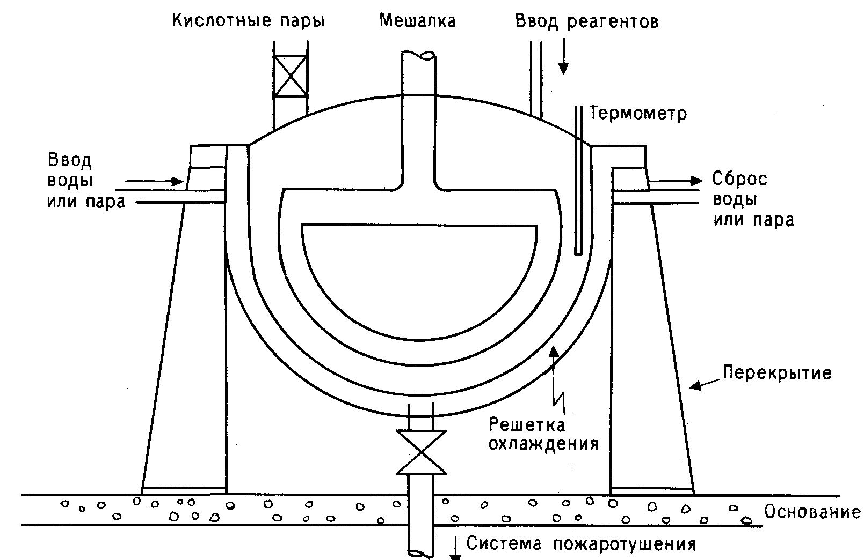
Рис. 19.1. Схема реактора, в котором возможно возникновение взрыва.

Температурный режим контролировал оператор, сидевший на специальном стуле с одной ножкой. Заснуть, сидя на таком стуле, было невозможно. В работе [Biasutti,1981] приведена фотография последствий взрыва на современном производстве взрывчатых веществ, где количество вещества, как утверждается, равнялось 1 кг. Клец [Kletz,1984] приводит пример непрерывного производства нитроглицерина, где время нахождения реагента в реакторе снижено до 2 мин по сравнению с 2 ч при периодическом процессе. Это достигается за счет того, что смешение глицерина и кислоты происходит в инжекторе. В цитируемой работе приводятся и другие многочисленные примеры новых вариантов технологий, в которых периодический процесс заменяется непрерывным с уменьшением Объемов перерабатываемых веществ и интенсификацией процессов смешения.*

19.3. ОСНОВНЫЕ СТАДИИ РАЗРАБОТКИ БЕЗОПАСНОГО ТЕХНОЛОГИЧЕСКОГО ПРОЦЕССА
19.3.1. ПОСЛЕДОВАТЕЛЬНОСТЬ РАЗРАБОТКИ
Для целей данного раздела мы приводим 9 стадий разработки, из них некоторые подробно обсуждаются ниже:
1) Определение наиболее пригодной формы выпуска продукта.
2) Выбор технологического процесса для его производства.
3) Создание технологического регламента.
4) Разработка технического задания на технологическую аппаратуру и системы управления и их проектирование.
5) Выбор места расположения предприятия.
6) Определение расположения объектов на выбранной площадке и привязка к местности.
7) Разработка схемы расположения оборудования.
8) Поставка, монтаж и сборка установок и оборудования.
9) Принятие в эксплуатацию и эксплуатация завода.
Все стадии приведены, естественно, в хронологическом порядке. Однако, очевидно, иногда некоторые этапы по времени могут по ряду причин отставать, но это отставание необязательно будет приводить к снижению уровня безопасности.

19.3.2. ЗАДАЧИ И РОЛЬ ПОДРЯДНЫХ ОРГАНИЗАЦИЙ
Химические предприятия создаются в основном подрядными организациями. Даже крупные мощные компании не рискуют строить завод (имеется в виду не только собственно строительство, но и весь цикл - от проектирования до ввода в промышленную эксплуатацию. - Прим. перев.). Обычно подрядчики решают задачи выбора технологического процесса, создание технологического регламента, технологического задания на оборудование, осуществляют его поставку, монтаж и ввод в эксплуатацию. Чаще сама подрядная организация не выпускает необходимого оборудования, тогда этим занимаются субподрядные организации. Существует два типа контрактов, заключаемых фирмой по производству химической продукции с генеральным подрядчиком.
Первый заключается в том случае, когда подрядчик сдает завод "под ключ". Примерная форма такого контракта приводится в [IChemE,1981]. Обычно такие контракты заключаются на строительство предприятий,
_____________________________________________________________
*Показательно, что практически сразу после аварии 3 декабря 1984 г. в Бхопале (Индия) фирма Union Carbide предложила новый вариант технологии для производства пестицида севина, где объем хранения промежуточного продукта - метилизоцианата (см. разд. 15.9) не превосходил 1 т. На предприятии фирмы UCI в Бхопале для хранения метилизоцианата использовались три резервуара по 60 т каждый. - Прим. ред.
выпускающих традиционно широко используемые в промышленности вещества - серную и азотную кислоты, различные щелочи, хлор и некоторые органические соединения. Все вопросы, связанные с обеспечением безопасности технологического процесса, за исключением выбора места для площадки предприятия, лежат на генеральном подрядчике, вплоть до обеспечения соответствующими руководствами по безопасности для данного предприятия. Обычно подрядчик имеет большой опыт в такой деятельности, накопленный в течение многих лет.
Второй тип контракта относится к случаю, когда клиент создает технологию, а подрядчик должен воплотить ее в "железе". Примерную форму такого контракта можно найти в [IChemE, 1976a]. В таком случае лишь малая доля ответственности по обеспечению безопасности производства лежит на подрядчике, в основном обеспечение безопасности- это обязанность клиента. Подрядчик обычно мало знает о технологическом процессе, чаще всего ему специально не дают возможности полностью ознакомиться с технологией, чтобы не происходила утечка информации к конкурентам. Конечно, подрядчик может внести свою лепту в обеспечение безопасности, например, в плане уменьшения производственного травматизма, но обеспечением безопасности технологического процесса занимается клиент.
В заключение отметим два отрицательных момента в плане безопасности при такой постановке дела. Первый - это незнание подрядчиком технологии и, следовательно, невозможность обеспечения надлежащего уровня безопасности технологического процесса (так было в Фликсборо). Второй - при разделении ответственности между двумя организациями могут быть такие области безопасности, которыми ни одна из сторон не будет заниматься, считая, что это дело партнера.

19.3.3. ВЫБОР ТЕХНОЛОГИЧЕСКОГО ПРОЦЕССА
Обычно существует несколько способов получения конкретного вещества. Некоторые из возможных путей сразу же можно признать неподходящими по соображениям, например, экономики. Другие требуют детального рассмотрения, на основе результатов которого и выбирают наиболее оптимальный вариант технологического процесса. Именно на этих ранних стадиях с учетом опасностей, которые несут с собой исходные материалы, промежуточные продукты и отходы, должны закладываться стратегические основы безопасности технологического процесса.
В случае если степень опасности, которую несет с собой то или иное вещество, участвующее в технологическом процессе, неприемлема, следует заменить это вещество на менее опасное. Например, в работе [Kletz,1984] рассматривается проблема выпуска толуолдиизоцианата без использования высокотоксичного фосгена. Однако в дальнейшем делается заключение, что такой вариант технологического процесса не самый удачный. Другой альтернативой служит уменьшение объема опасного вещества, и в цитируемой работе отмечается, что такой процесс был разработан: уменьшение объема осуществляется путем введения фосгена в технологический процесс непосредственно после его синтеза.
Альтернативой способу уменьшения объемов служит работа с опасными веществами при пониженной температуре. Пример такого способа - организация хранения сжиженных газов при пониженной температуре на предприятии компании Moss Morran в Шотландии. В такой ситуации в случае утечки не произойдет мгновенного испарения части жидкости и скорость испарения будет определяться скоростью подвода тепла из окружающей среды.
Важно отметить, что стадия выбора технологического режима тесно увязана со стадиями создания технологического регламента и с разработкой технического задания на оборудование. Очевидно, что эти стадии взаимозависимы, и возможны ситуации, когда при разработке одной из стадий придется вносить изменения в предыдущую.

19.3.4. РАЗРАБОТКА ТЕХНОЛОГИЧЕСКОЙ СХЕМЫ ПРОЦЕССА
В технологической схеме опасного производства для каждой стадии процесса должны быть указаны степень опасности, вызываемой огнеопасными, взрывчатыми, токсичными и другими опасными веществами (см. гл. 16), и их допустимые количества. Кроме того, в технологической схеме должны быть указаны технические устройства, обеспечивающие технологическую безопасность, как, например, наличие обвалования у резервуаров.
Основным стратегическим фактором для безопасности на данной стадии будет решение вопроса, каким должен быть процесс: периодическим или непрерывным. В определенных случаях существует некий предел с точки зрения объемов производства, после которого целесообразно использовать периодический процесс вместо непрерывного. Так как в периодическом процессе используются большие объемы перерабатываемых веществ, то в случае опасного производства этот предел достигается при более низком уровне объема производства, чем если бы он устанавливался исходя из соображений экономики. Анализ действий в аварийной обстановке и ее предотвращение обсуждаются в гл. 17. На данном этапе следует использовать результаты этого анализа.

19.3.5. СОСТАВЛЕНИЕ ТЕХНИЧЕСКОГО ЗАДАНИЯ
НА ОБОРУДОВАНИЕ
В работе [Kletz.1984] обсуждается вопрос о выборе подходящего оборудования с точки зрения возможного сокращения объемов и числа перерабатываемых веществ. Примером в данном случае может служить конструкция ректификационной колонны. Автор высказывается за применение колонн с меньшим объемом испарителя с целью уменьшения остатка жидкости в нем. В работе сделан вывод о том, что один завод в целом менее опасен, чем два завода половинной мощности.
Далее, по нашему мнению, следует отметить, что опасное производство должно быть снабжено большим числом систем и устройств, обеспечивающих безопасность, нежели обычное неопасное производство.
19.3.6. ВЫБОР МЕСТА ДЛЯ СТРОИТЕЛЬСТВА ПРЕДПРИЯТИЯ
Согласно английскому законодательству, администрация компании не обладает полной свободой при выборе места расположения будущего предприятия с опасным производством. Официальные власти, которые должны дать соответствующее разрешение, при решении этого вопроса консультируются с организацией Health & Safety Executive. Администрация компании должна заверить власти, что ею будет сделано все необходимое в плане уменьшения объемов, номенклатуры перерабатываемых веществ, количества оборудования и т.д.

19.3.7. РАЗРАБОТКА СХЕМЫ РАСПОЛОЖЕНИЯ ОБОРУДОВАНИЯ НА ПЛОЩАДКЕ
Очевидно, что эта стадия взаимосвязана с выбором площадки, который определяется рельефом местности. Этот вопрос рассматривается в книге [Rudd,1968] и более детально - в работе [Mecklenburgh.1973]. Здесь обсуждаются вопросы безопасных расстояний, возможность доступа к объектам в случае аварии. Во втором издании этой работы, опубликованном в 1982 г. [Mecklenburgh,1982], появился обширный раздел, посвященный применению оценки риска при выборе схемы расположения оборудования. Это было вызвано тем, что к этому моменту интерес к промышленной безопасности в мире значительно возрос. Отмечается, что ранее этот вопрос решался малоквалифицированными специалистами на основе правил и нормативов, а действительная оценка правильности выбора площадки исходя из нужд данного производства не проводилась. Автор цитируемой работы предлагает при разработке схемы расположения завода в обязательном порядке предусматривать меры для уменьшения последствий от взрывов облаков паровоздушной смеси на основе имеющихся научных разработок и руководствоваться результатами этих исследований при определении безопасных расстояний между объектами.
Основным вопросом на этой стадии является определение наиболее опасных мест на площадке. Если плотность населения вокруг площадки неоднородна, то наиболее опасные участки должны располагаться, очевидно, там, где они будут наиболее удалены от скоплений людей.
Необходимо учитывать также преобладающее направление ветра.
Расположение операторных зданий, пожарных подразделений, медицинских пунктов и штаба аварийных действий на площадке рассматривается в гл. 20.
Учитывая, что на строительство внутризаводских трубопроводов затрачивается до одной трети капитальных вложений, естественно желание владельцев предприятия сократить по возможности их длину. Это достигается с помощью методов автоматизированного проектирования, и в результате можно получить весьма компактную схему. Далее увеличить плотность застройки можно за счет вспомогательных сооружений, предназначенных для ремонта колонн и другого оборудования, которое редко используется. Например, нет особой необходимости предусматривать подкрановые пути для башенных кранов. Отметим, что последние сами по себе представляют опасность для соседних установок в случае падения и схода с рельсов.
К нежелательным последствиям высокой компактности следует отнести увеличение вероятности распространения пожара от одного сооружения к другому. В случае возможной утечки огнеопасных газов или паров высокая плотность застройки также приведет к более быстрому возникновению взрыва облака паровоздушной смеси (см. гл. 12).
Еще один важный аспект при разработке планировки предприятия связан с пожаротушением, наличием источников воды, запасов пены, спринклерных установок и т. п. Основной целью пожаротушения служит предотвращение распространения пожара, но подробнее этот вопрос мы рассматривать не будем: это дело специалистов.

19.4. СТРАТЕГИЯ УМЕНЬШЕНИЯ ОПАСНОСТИ
19.4.1. ПРЕДОТВРАЩЕНИЕ АВАРИЙ И УМЕНЬШЕНИЕ
ОПАСНОСТИ
Очевидно, что основной стратегией в области безопасности химических производств является предотвращение реализации опасностей, которые заключают в себе химические производства. До сих пор в данной работе мы обсуждали различные аспекты именно этой проблемы.
Существовало мнение, что предотвращение аварий на химических производствах - основная задача и именно на этом направлении должны быть сосредоточены все силы и средства. Это крайняя точка зрения, к тому же не учитывающая некоторых обстоятельств реальной жизни. Первое из них - это то, что уменьшение опасности есть форма предотвращения аварии. Например, если в случае потери резервуаром герметичности удастся предотвратить образование разлития большой площади, то, следовательно, и последствия такой ситуации менее опасны. Второе важное обстоятельство: если опасность нельзя уменьшить до нуля, то, значит, и риск нельзя свести к нулю.
Чтобы различать эти два подхода, необходимо понимать следующее. Предотвращение - это комплекс мер, предпринимаемых с целью недопущения потери герметичности или возникновения взрыва. Уменьшение опасности - это комплекс мер по минимизации последствий, обусловленных потерей герметичности или взрывом.

19.4.2. СТРАТЕГИЯ УМЕНЬШЕНИЯ ОПАСНОСТИ
19.4.2.1. ВВЕДЕНИЕ
Существует ряд направлений промышленной безопасности, где следует применять стратегию уменьшения опасности. Их можно условно разделить на две основные области. Первая - это когда применяются технические меры уменьшения опасности, включающие добавочные оболочки для сохранения герметичности, специальные устройства для рассеивания облаков опасных газов или паров, наличие газовых детекторов, усиление конструкций зданий и сооружений, на которые в случае аварии может воздействовать ударная волна. Последнее рассматривается в гл. 20. Вторая область - это частично техническая и частично организационная, включающая подготовку планов ликвидации аварии на территории завода и плана действий в чрезвычайных ситуациях за пределами территории завода.

19.4.2.2. ДОБАВОЧНЫЕ ОБОЛОЧКИ
Один из способов установки добавочных оболочек - создание обвалования вокруг резервуаров с жидкостью. Обвалование может быть необходимо даже в случае, если резервуар содержит неопасное вещество, например воду. В результате повреждения такого резервуара возможна ситуация, когда люди, находящиеся рядом, могут просто утонуть.
Конструкция обвалования не так проста, как это кажется на первый взгляд. При решении вопроса о конструкции обвалования необходимо учитывать следующие моменты: а) должно ли обвалование по своим размерам удерживать в случае утечки все содержимое резервуара или только его часть; б) утечка может произойти в любом месте резервуара, и возможны такие ситуации, когда траектория движения струи будет проходить выше стенок обвалования; в) при мгновенном полном разрушении резервуара может образоваться волна, которая будет выше стенки несмотря на то, что теоретически обвалование может содержать все содержимое резервуара; г) возможность сброса дождевой воды должна быть учтена таким образом, чтобы вместе с водой не произошло утечки разлившегося продукта.

19.4.2.3. УСТРОЙСТВО ДЛЯ РАССЕИВАНИЯ ОБЛАКОВ
ГАЗОВ ИЛИ ПАРОВ
Для предотвращения распространения в горизонтальном направлении облаков опасных паров используются устройства, создающие паровые, водяные или воздушные завесы. Паровые завесы рассматриваются в работе [Seifert,1984]. Трубы с паром располагаются по верху стенок обвалования, сопла направлены вертикально вверх. В цитируемой работе утверждается, что такие системы при наличии соответствующего заземления для защиты от статического электричества весьма эффективны при рассеивании облаков опасных газов. В работе [Rulkens,1984] утверждается, что хотя теоретически воздушные завесы весьма эффективны, но на самом деле в случае крупных утечек это не так. В работе [Deaves,1984] обсуждаются результаты экспериментальных исследований водяных завес и делается вывод о том, что завесы с вертикальным и горизонтальным направлением струй в сторону облака более эффективны по сравнению с горизонтальным направлением струи, противоположным облаку.

19.4.2.4. ПЛАН ЛИКВИДАЦИИ АВАРИИ НА ПРЕДПРИЯТИИ
Все рабочие места должны быть обеспечены хотя бы самыми простыми средствами на случай чрезвычайной ситуации, например табличками с номером телефона медпункта. Объем и детальность плана ликвидации аварии определяются размерами установки и степенью опасности, которую она несет. Как отмечалось выше, на практике сами предприятия внедряли у себя определенные правила действия, опережая тем самым появление государственных законов. Например, английская неправительственная Ассоциация химической промышленности в 1976 г. выпустила сборник рекомендаций по разработке плана ликвидации аварии [С1А,1976]. В странах ЕЭС наличие на предприятиях таких планов обязательно.
Все установки можно подразделить на три типа: 1) с огнеопасными веществами; 2) токсичными веществами; 3) с огнеопасными и токсичными веществами. Для всех трех типов требуется наличие центра управления, из которого будет осуществляться ликвидация аварии. Расположение таких центров на площадке предприятия обсуждается в гл. 20.
Этот центр может представлять собой комплекс зданий, включающий место дислокации пожарного подразделения (для первого и второго типа), медпункт и узел связи. Обычно эти центры на разных предприятиях достаточно схожи между собой. В медпункте должен быть специальный запас медикаментов с учетом возможных видов поражений людей при аварии на данном предприятии. Например, на одной установке переработки хлора, на которой побывал автор настоящей книги, одновременно можно было дать кислород сразу двадцати пострадавшим. Очевидно, что следует иметь достаточный запас необходимых медикаментов.
Когда на предприятии сконцентрированы большие количества легковоспламеняющихся веществ, которые являются основной опасностью данного производства, руководство компании обычно создает у себя пожарное подразделение. В задачи этого подразделения в случае возникновения пожара входит борьба с огнем до прибытия основных сил городской пожарной охраны. Обычно эти подразделения успевают взять распространение пожара под контроль еще до прибытия городской пожарной охраны. Количество пожарных в заводских пожарных подразделениях различно в зависимости от размеров завода и финансовых возможностей. В обязанности заводской пожарной охраны входит надзор за пожарной безопасностью на предприятии, обучение персонала действиям в случае пожара, техническое обслуживание пожарной техники. В состав пожарного подразделения включаются не только профессиональные пожарные, но и часть технологического персонала завода, которые в основном начинают действовать во время пожара.
Организация действий в случае аварии может быть различной в зависимости от типа предприятия. Общим же является понимание того, что мероприятия на случай аварии должны быть спланированы заранее.*

______________________________________________________________________________________
*Как показывает западный опыт, необходима и эффективная техническая поддержка действий в чрезвычайных ситуациях, обусловленных авариями на современных промышленных предприятиях. Особенно привлекательны возможности, обеспечиваемые компьютерными системами прогнозирования развития аварии, которые в реальном времени или с некоторым упреждением позволяют предсказывать направление и форму развития зоны поражения - эволюцию облаков токсичных веществ, динамику пожара и т. п. - Прим. ред.
19.4.2.5. МЕРОПРИЯТИЯ НА СЛУЧАЙ АВАРИИ ВНЕ ТЕРРИТОРИИ ПРЕДПРИЯТИЯ
Мероприятия на случай аварии на территории завода и вне ее сильно различаются. Дело в том, что мероприятия на площадке завода находятся полностью в ведении администрации этого завода, в то время как за ее пределами - уже в ведении городских властей. При планировании мероприятий вне территории завода должно быть тесное взаимодействие между администрацией завода и городскими службами. В работе [Diggle.1976] описано создание такого плана, где задействовано около 50 заводских и городских служб.
В работе [Marshall, 1979а] дан обзор действий городских служб во время аварии в Фликсборо. Отмечается, что наибольшей властью в таких ситуациях в Великобритании обладает полиция, только она имеет право перекрывать дороги или организовывать эвакуацию населения в случае опасности. За организацию питания и обеспечение жильем отвечают городские власти. В каждом районе есть руководитель действий в чрезвычайной ситуации, в задачи которого входит организация мероприятий гражданской обороны. Очевидно, что эти мероприятия также планируются и для аварий в мирное время. Действия полиции во время аварии в Фликсборо подробно описаны в отчете полицейского управления [Humberside Police.1974], где также содержится ряд подробностей, не предназначенных для широкой общественности: извлечение трупов погибших из-под развалин, опознание личности погибших, проведение судебно-медицинского вскрытия. Планы такого типа существуют уже в течение более чем десяти лет для районов, где расположены крупные химические и нефтеперерабатывающие комплексы. В настоящее время наличие таких планов обязательно для предприятий, подконтрольных организации CIMAH. Согласно этим планам, периодически проводятся учения с привлечением всех задействованных пожарных подразделений и служб в течение иногда целого дня, в ходе которых отрабатываются все аспекты выполнения плана действий в реальных условиях. Автор настоящей книги обсуждал необходимость проведения таких учений с начальниками пожарных служб, которые высказались за их проведение несмотря на большие затраты, связанные с ними. Только с помощью таких полевых учений можно определить степень готовности пожарных на случай аварии.
Согласно недавно принятым правилам CIMAH, администрация обязана проинформировать окрестных жителей об опасностях, имеющихся на площадке предприятия, и действиях населения в случае аварии на предприятии. По свидетельству многих руководителей компаний существовало опасение, что при получении таких официальных уведомлений поднимется буря протестов со стороны общественности. Однако эти опасения были напрасны: уведомление об опасностях и действиях на случай аварии имело очень малый общественный резонанс.

ВЫБОР МЕСТА РАСПОЛОЖЕНИЯ И ЗАЩИТА ЗДАНИЙ

20.1. ВВЕДЕНИЕ
Эффективное управление химическим и нефтеперерабатывающим заводом является важнейшей мерой для предотвращения пожаров, взрывов и токсических выбросов. Такое управление требует правильного проектирования и выбора места расположения систем управления, в том числе зданий, содержащих такие системы. Операторные здания (также называемые просто "операторные") особо подвержены разрушению, а персонал, находящийся внутри, - опасности, потому что эти здания, исходя из соображений, которые будут рассмотрены ниже, обычно расположены вблизи центра опасных зон.
В прошлом отмечались случаи взрывов парового облака, которые стали причиной сильных повреждений операторных зданий. Примером такой ситуации служит взрыв парового облака в аварии 1 июня 1974 г. в Фликсборо (Великобритания), в результате которого произошло полное разрушение здания. Второй пример - сильное разрушение операторного здания при аварии 7 ноября 1975 г. в Беке (Нидерланды). Этот взрыв не рассматривается в данной работе, но обстоятельства разрушения операторного здания описаны ниже.
В данном разделе обсуждаются следующие вопросы: а) функции операторных зданий в настоящее время и оценка различных подходов к выбору функций и места расположения операторного здания для предприятий с опасной технологией; б) конструкции взрывостойких зданий. Что касается требования устойчивости здания к проникновению токсических выбросов, то этот вопрос не обсуждается здесь, поскольку автор настоящей книги не был в состоянии сколько-нибудь серьезно его изучить.
Несмотря на то, что различные типы зданий, находящихся вблизи от места взрыва парового облака, подвергаются разной степени разрушения при одинаковой нагрузке, мы будем говорить только о защите операторных зданий как объектов, наиболее уязвимых к повреждению и жизненно важных для предприятий.

20.2. ОПЕРАТОРНЫЕ ЗДАНИЯ: КРАТКАЯ ИСТОРИЯ ВОПРОСА
По-видимому, не существует сколько-нибудь серьезного исследования, в котором проанализирована история развития оборудования для управления химическими и нефтеперерабатывающими заводами. Работа [Bennett,1979] хотя и представляет собой обзор по истории развития управления, но охватывает период лишь до 1930 г., к тому же не содержит информации об оборудовании для управления химическими и нефтеперерабатывающими заводами. Библиография этой книги относится к XIX в. и более раннему периоду. Используя личные контакты с Беннетом, автор настоящей книги выяснил, что до 1980 г. не проводились исследования по истории техники управления химическими и нефтеперерабатывающими заводами.
По нашему мнению, за последние 50 лет следующие тенденции развития промышленности повлекли за собой изменение функций операторных зданий:
а) значительный рост объемов производства на современных предприятиях;
б) увеличение объемов производства, которое привело к невозможности сооружения технологических установок внутри зданий;
в) разнесение функций управления и контроля различных технологических процессов по отдельным операторным зданиям;
г) увеличение размеров трубопроводов, обусловленное ростом объемов производства, что привело к необходимости дистанционного управления задвижками на трубопроводах;
д) последнее в свою очередь связано с использованием сервомеханизмов для управления задвижками;
е) развитие автоматического и компьютерного управления, значительно усилившее возможность осуществления централизованного управления заводом;
ж) несмотря на наметившуюся тенденцию к замене пневматического сигнала электронным (в 1982 г. на половине химических предприятий Великобритании существовало электронное управление), пневматические системы до сих пор применяются из-за своей дешевизны и присущей им безопасности при работе в атмосферах с возможным содержанием горючих газов. Тем не менее, можно ожидать, что автоматизированное управление приведет, в конце концов, к замене пневматики на электронику на крупных предприятиях.

20.3. ОПЕРАТОРНЫЕ ЗДАНИЯ: СОВРЕМЕННЫЕ ФУНКЦИИ
Опубликованные ранее материалы в основном обращались к вопросам ожидаемого уровня избыточного давления и проектирования операторных зданий, способных выдерживать такие давления. Однако лишь в немногих из них предпринимается попытка провести анализ функций операторных зданий. Анализ, проведенный ниже, преследует две цели: во-первых, определить необходимость расположения таких зданий в непосредственной близости от опасной установки; во-вторых, установить, какие из функций управления и контроля (приборы и средства) безусловно должны размещаться в операторном здании. Исключая все функции, не являющиеся безусловно необходимыми, численность обслуживающего персонала в операторном здании можно свести к минимуму и таким образом уменьшить число потенциальных несчастных случаев. Одним из следствий такого подхода является уменьшение размеров операторных зданий; к тому же их сооружение ввиду специальных требований дорого стоит, и можно сэкономить капиталовложения, делая здание как можно меньшим.
В статье [Marshall,1975b] обращается внимание на то, что операторы наблюдают за состоянием технологического процесса с помощью органов зрения, слуха и обоняния, что предопределяет размещение операторов около установок. Однако в наше время промышленное телевидение сделало многое для того, чтобы снизить потребность в визуальном наблюдении, а газовые детекторы - в контроле за запахом. Их техническое обслуживание так же требует тесного взаимодействия с системами управления. Общение автора с администрацией ряда крупных предприятий усилило убеждение в том, что удаленное расположение операторных зданий, так необходимое на случай аварии, может быть вредно для нормального течения технологического процесса.
Как отмечается в цитируемой работе, противоречие состоит в том, что для проведения нормального технологического процесса идеальным будет операторное здание типа диспетчерской вышки на аэродроме, расположенное в самом центре предприятия. Но для обеспечения выживания во время аварии операторное здание должно быть массивной конструкцией без окон, которая расположена в удалении от предприятия. Ясно, что между двумя точками зрения должно быть найдено компромиссное решение.
Вопрос места расположения операторного здания в системе управления химическим предприятием был поднят в работе [Marshall,1976a], где выделено четыре аспекта функций управления: а) прямое управление; б) аналитическое управление; в) административное управление; г) аварийное управление.
"Прямое управление" осуществляет регистрацию параметров технологического процесса (входные сигналы), на основе которых вырабатываются выходные сигналы для управляющих устройств. Генерация выходных сигналов может регулироваться вмешательством человека или при помощи некоторых форм автоматического управления, из которых наиболее усложненным является компьютерное управление. Входные сигналы могут быть визуальными или звуковыми, их периодический контроль осуществляют операторы.
Под "аналитическим управлением" понимаются управляющие действия, основывающиеся на химическом анализе потока технологического процесса. Многие анализы производятся с помощью техники газожидкостной (разделительной) хроматографии. Хроматографы, как правило, работают совместно с основным оборудованием, и их роль целиком определяется данной технологической установкой. Если нет особых причин, постоянное нахождение лаборантов-аналитиков в операторном здании недопустимо.
Как отмечалось в статье [Marshall,1975b], вынесение функции административного управления за пределы операторного здания неоправданно. И вообще, в операторном здании должен быть размещен только тот персонал, присутствие которого абсолютно необходимо.
В заключение проанализировано место расположения аварийного управления. Очевидно, что операторное здание играет жизненно важную роль в случае аварии; эта роль состоит в том, чтобы средствами управления свести к минимуму последствия аварии. Тем не менее, с точки зрения автора, было бы неправильно располагать центр аварийного управления в уязвимом операторном здании. Его необходимо удалить, насколько возможно, от места вероятного взрыва или пожара, расположив вблизи места въезда автомобилей пожарных подразделений на площадку предприятия.
Вопросы, рассмотренные выше, были объединены в нормативном документе [АСМН,1979] и в настоящее время представляют собой общепринятые нормы для химической и нефтеперерабатывающей промышленности. Ниже будет показано, что при проектировании предприятия фирмы Nypro Works в Фликсборо эти нормы фактически были нарушены, что также справедливо для многих операторных зданий, построенных в начале 70-х годов и ранее.

20.4. ПРОЕКТИРОВАНИЕ И РАЗМЕЩЕНИЕ ВЗРЫВОСТОЙКИХ ЗДАНИЙ
20.4.1. ЗАЩИТА ОТ ОПАСНОСТИ
В данном разделе рассматриваются опасности, возникающие в результате взрывных явлений. Автор настоящей книги считает, что меры, предпринимаемые для защиты зданий от взрывов, почти адекватны мерам, предпринимаемым для защиты зданий от огневых шаров. Опасность токсических выбросов в данном случае обсуждаться не будет. Основное внимание уделено защите от взрыва парового облака, хотя рассматривается также защита от физических взрывов и взрывов конденсированного вещества.
20.4.2. ЗАЩИТА ОТ ВЗРЫВОВ КОНДЕНСИРОВАННОГО ВЕЩЕСТВА
20.4.2.1. АНАЛИЗ КРИСТОФЕРСОНА
Основополагающей в данной области является работа Кристоферсона [Christopherson.1946], в которой детально рассмотрены результаты воздействия на здания взрывов бризантного взрывчатого вещества (высокочувствительного ВВ). Эти вопросы, однако, имеют отношение главным образом к военным аспектам данной проблемы, и многие из них неуместны в данном анализе: так, например, в работе Кристоферсона исследуются бомбоубежища и бронебойные снаряды.
В одном из разделов, представляющем определенный интерес и посвященном теории размерности и разрушению зданий, сделан следующий вывод: закон Хопкинсона (см. разд. 10.5.4) может быть использован для того, чтобы предсказать разрушения на основе модельных испытаний зданий на разрушение. Кристоферсон и привлек внимание к ряду масштабных эффектов, отступающих от закона Хопкинсона. Совершенно очевидно одно: гравитационные силы (тяжесть здания) не могут быть промасштабированы; это усложняет прогнозирование разрушения зданий. Реальные здания разрушаются сильнее из-за осколочной нагрузки на верхние этажи, хотя характер разрушения аналогичен модельному. В этом случае рассматривается ситуация, в которой разрушение модели сравнивается с реальным и без учета масштабной зависимости, которая проявляется в том случае, когда определяющий размер мишени не связан постоянным соотношением с радиусом, соответствующим заданному уровню избыточного давления. Данный вопрос обсуждается ниже. Кристоферсон отметил, что закон Хопкинсона не учитывает временную зависимость давление/деформация в материалах типа железобетона.
20.4.2.2. БЕЗОПАСНЫЕ РАССТОЯНИЯ
Отчет [Неа1у,1965], созданный на основе опыта второй мировой войны, посвящен безопасным расстояниям для складов с обычными ВВ, что не попадает в поле данного обсуждения, но доклад содержит многочисленный материал, представляющий для нас определенный интерес.
Один из методов, рассмотренных в отчете, заключается в попытке установить расстояние, на котором достигается определенный уровень разрушения здания в зависимости от заданной массы ВВ. Для достижения максимального взрывного эффекта в качестве источника взрыва принимался стандартный заряд ТНТ (тринитротолуол, тротил). Результаты выражаются в значениях массы ВВ, а не массы всего заряда.
Категории разрушений следующие:
А. Полное разрушение здания.
В. Серьезное разрушение, обусловливающее необходимость полного сноса здания.
Са. Разрушение здания, исключающее возможность его использования для жилья во время войны.
СЬ. Разрушение здания, оставляющее возможность его использования для жилья во время войны.
D. Разрушение здания, требующее срочного ремонта.
Автор отчета утверждает, что "данные категории могут быть строго определены". Трудно поверить в это, к тому же иллюстрации отчета представляют широкий круг примеров, составляющих категорию В. Так, на одной иллюстрации показано здание с 75% разрушенных наружных стен, на другой - здание с полностью сохранившимися, но давшими значительные трещины стенами.
Радиусы этих категорий разрушения были определены (по-видимому, автором отчета. - Ред.) как результаты умножения радиуса RВ (радиус разрушений категории В) на следующие коэффициенты:
Категория разрушения | Коэффициент
А  В  Са  90%-ное разрушение остекления  50% -"-  5% -"- | 0,675  1.0  1,74  5,0  10  20
Степень точности, с которой определяются радиусы категорий А и Са, по нашему мнению, неверна.
Данные формулы предназначены для вычисления средней величины Rg. С целью согласования с теми единицами, которые используются в данной книге, формулы приведены к следующему виду:
Rg =56 ∙ Q1/3/[1+(100/Q)1/2]1/6
где Rg - радиус разрушений категории В, м; Q - масса ВВ, т.
Отчет привлекает внимание к тому факту, что при Q > 4 т зависимость Rg аппроксимируется выражением
RB = 56-Q1/3,
т. е. в этой области RB является величиной, вычисляемой по закону Хопкинсона. (Закон Хопкинсона не упоминается в отчете [Неа1у,1965].) Хотя автор отчета и не говорит об этом, однако можно показать, что для малых значений Q зависимость уменьшится до
RB = 38∙Q2/3
Таким образом, показатель степени Q находится в зависимости от массы ВВ и лежит в пределах 1/3 - 2/3. Это объясняет использование показателя, равного 1/2, для определения "расстояния безопасности" в соответствующих нормативных документах Великобритании, так же как и во французских и американских нормативах, которые уже были изданы к моменту написания отчета [Healy.1965].
Представляется более адекватным вид уравнения, в котором показатель степени Q изменяется с изменением значений Q. Как следствие необходимо уменьшить расстояние безопасности британских нормативов для больших значений Q. На основании опыта второй мировой войны комитет, издавший отчет [Неа1у,1965], сделал вывод: для больших величин Q расстояния безопасности 1934 г. являются завышенными.
Следует объяснить очевидную масштабную зависимость RB, т. е. тот факт, что RB не является приведенным расстоянием при малых величинах Q. Объяснение, с нашей точки зрения, заключается в том, что при малых Q размеры зданий становятся сравнимыми с RB. При Q = 1 кг получается
RB = 5,6 м. Если произвести взрыв такого количества ВВ непосредственно перед зданием, т. е. при нулевом удалении от здания, большая часть здания будет находиться вне расстояния RB. Таким образом, для зарядов ВВ менее нескольких тонн реальное расстояние RB будет меньше, чем следовало бы ожидать из расчета приведенного расстояния. Так, для зарядов ВВ менее 100кг расстояние RB почти не имеет значения для здания в целом. На рис. 20.1 представлена зависимость значений RB от массы ВВ. Есть определенные сомнения по поводу точности представленных значений RB. Автор отчета имел в виду средние значения радиуса, но не указал дисперсию этого значения. Дисперсию можно рассчитать с учетом следующих факторов:
1. Неопределенность, связанная с калибром снаряда.
2. Возможность перекрытия соседних взрывов. Малые заряды, сбрасываемые серией при бомбометании с самолета, могут достигать земли с удалением около 100 м друг от друга. При скорости самолета 450 км/ч они взрываются с секундным интервалом.
3. Различие между зданиями: разные размеры зданий; обособленное здание или здание, имеющее общую стенку с другим зданием.
Разница сроков службы зданий, типов конструкций и т.д. (Здания не являются "калиброванными" объектами научных исследований.)
4. Субъективность в оценке категорий разрушения. Официальные лица расходились во мнениях с учеными-экспериментаторами, так как их работа была связана с разрешением насущных человеческих нужд. Например, при оценке "пригодности жилья" могло оказать влияние наличие альтернативного жилья.
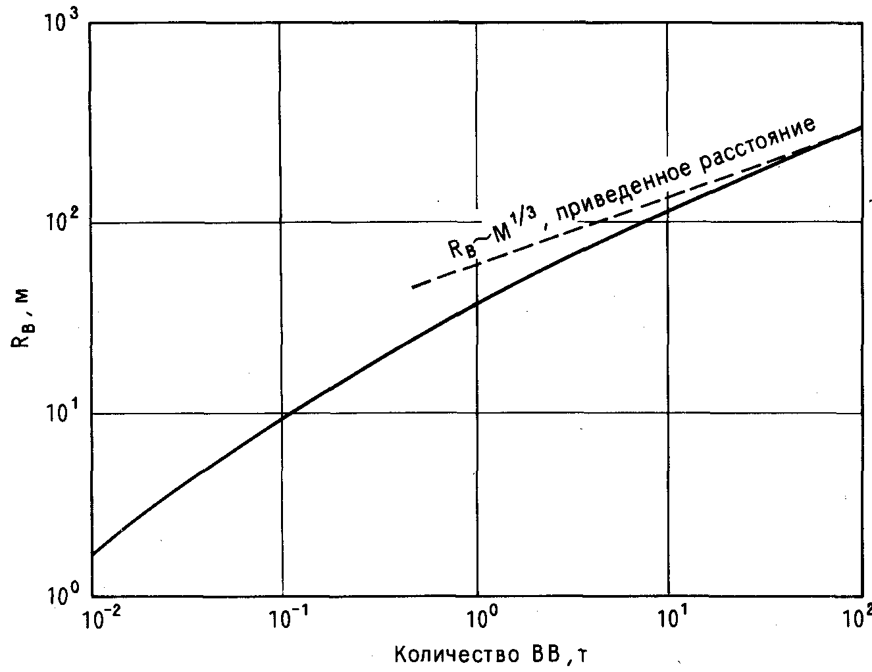
Рис. 20.1. Значение RB в зависимости от массы ВВ.
20.4.2.3. СТЕПЕНЬ РАЗРУШЕНИЙ КАК МЕРА ИЗБЫТОЧНОГО ДАВЛЕНИЯ
Следующим шагом в анализе (он отсутствует в отчете [Неа1у,1965]) является установление соотношения между радиусом разрушений и соответствующими значениями избыточного давления на основе результатов данных боевых действий. При этом необходимо предположить, что воздействие избыточного давления снаряда с взрывателем ударного типа аналогично действию, производимому на испытательном полигоне. На рис. 10.2 представлены данные только для полусферических зарядов ТНТ, которые несравнимы со снарядами с таким же объемом заряда. Исходя из представленных на рисунке значений, можно получить для категории разрушений А уровень избыточного давления 70 кПа.
В табл. 20.1 приведены некоторые значения избыточного давления, график соответствующей зависимости приведен на рис. 20.2.

ТАБЛИЦА 20.1. Зависимость категории разрушения от избыточного давления
Категория разрушения | Избыточное давление
Категория разрушения | кПа | бар
А  В  Са  90%-ное разрушение остекления  50% -"-  5% -"- | 70  33  25  4  2  0,5 | 0,7  0,33  0,25  0,04  0,02  0,005
Совмещение концепции автора отчета [Неа1у,19б5] о радиусе разрушения и зависимости избыточного давления от расстояния использовалось исследователями для оценки ТНТ-эквивалента взрыва парового облака. Из ранее приведенных рассуждений следует, что такой метод неточен. Тем не менее, в настоящее время он является единственным практически реализуемым подходом.
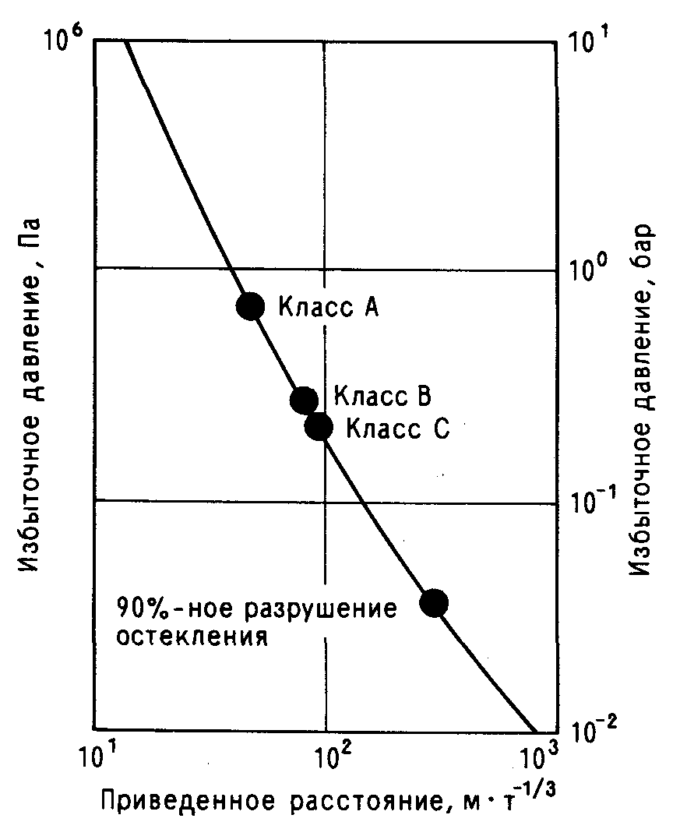
Рис. 20.2. Зависимость избыточного давления от приведенного расстояния.
20.4.2.4. ЗАЩИТА ОТ ВОЗДЕЙСТВИЯ ОСКОЛКОВ (СНАРЯДОВ)
Сильное разрушение операторного здания, вызванное детонацией конденсированного ВВ, маловероятно. Такое разрушение может произойти в результате детонации органических пероксидов (перекисей), которые обладают относительно низким ТНТ-эквивалентом (около 20%). Дальнейшим продолжением аварии могут стать неконтролируемые химические реакции или физические взрывы, которые могут произойти при разрушении сосудов, находящихся под давлением (камеры высокого давления).
Там, где необходима защита здания от любых ударных нагрузок, применимы рассмотренные ниже варианты защиты здания от взрыва парового облака.
Взрыв конденсированного вещества более опасен с точки зрения образования осколков (фрагментации), чем взрыв парового облака, из-за гораздо большей величины начального давления; данные вопросы рассмотрены в работе [High,1980]. Хай утверждает, что в случае дробления на многочисленные фрагменты около 30% энергии сосуда, находящегося под давлением, перейдет в кинетическую энергию фрагментов.* В ряде случаев, когда, например, отбрасывается кронштейн термопары, происходит передача до 60% энергии. Этот максимум энергии передается мишени при соударении; в действительности аэродинамическое сопротивление уменьшает энергию осколка сообразно увеличению длины полета.
Автор настоящей книги перевел в единицы СИ зависимость, полученную Кристоферсоном в ходе экспериментов с железобетоном, в которых применялись зажигательные снаряды с различной массой и скоростью, но неизменным диаметром, равным 50 мм:
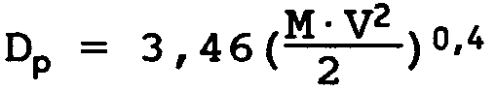
где D- - глубина проникания осколка, мм; М - масса осколка, кг; V - скорость осколка, м/с. Когда М = 1 кг и V = 60 м/с (в момент удара), глубина проникания Dp равна 70 мм.
Необходимо отметить, что рассматриваемый вариант представляет собой случай максимального повреждения. Данное соотношение показывает, что существенное проникание может быть достигнуто в результате воздействия небольшого по размерам осколка.
Кристоферсон привлек внимание к явлению "откола", происходящему в бетоне, и утверждал, что более половины достигаемого проникания - результат этого явления. В момент соударения осколка о переднюю поверхность бетонной плиты в ней возникает ударная волна, которая распространяется в направлении задней поверхности плиты и движется впереди осколка. Это может способствовать возникновению воронки, из которой в обратном направлении с силой выбрасываются обломки бетона. Если осколок обладает достаточной кинетической энергией, передняя и задняя воронки соединяются и в точке соударения осколка с плитой не возникает дальнейшего сопротивления перемещению осколка, хотя оно и будет замедлено. С точки зрения военных, раскалывающуюся

____________________________________________________________
* Простейшие оценки, основанные на законе сохранения энергии и уравнении состояния идеального газа, позволяют оценить долго кинетической энергии фрагментов в общей энергии, высвобождающейся при полном разрушении резервуара под давлением, как 0,6. В реальных авариях отмечены радиусы разлета фрагментов массой 1 - 4 т до 200 - 500 м. - Прим. ред.
плиту необходимо укрепить, для чего устанавливается стальная плита у задней поверхности бетонной плиты; хотя это и не способствует предотвращению скалывания, однако может препятствовать выбросу обломков бетона. Реализация такой защиты откалывающихся стен операторных зданий представляется сомнительной с учетом стоимости подобной конструкции.
Масса осколков может достигать нескольких тонн, а радиус разлета - сотен метров. В книге [Brasie,1968] в качестве примера приведены турбина массой 1 т, отброшенная на расстояние около 1500 м, и 60-тонный сосуд под давлением, отброшенный на расстояние около 400 м.* Некоторые из примеров аварий, рассмотренные в данной книге, свидетельствуют о том, что части (осколки) дорожно-транспортных средств были отброшены в результате чисто физических взрывов на расстояния порядка 400 м.

20.5. ЗАЩИТА ОТ УДАРНОЙ ВОЛНЫ
20.5.1. ЛИТЕРАТУРА
Защите операторных зданий от волн давления посвящено значительно больше литературных обзоров, чем защите от осколков. В публикациях можно выделить четыре взаимосвязанные темы: оценка опасности воздействия ударной волны; выбор места расположения как средство защиты; проектирование зданий, устойчивых к воздействию ударной волны; защита операторных зданий от воздействия ударной волны.
Одним из первых документов, имеющих в настоящее время определенную историческую ценность, является [Brasie,1968]. Данная работа имела целью предупредить о возможностях ударной волны, вызванной взрывом конденсированного ВВ или ограниченным взрывом паровоздушной смеси и оказывающей разрушающее воздействие на окружающую среду. В работе отмечается, что взрывы газового облака могут проходить без образования воронок. Представлены зависимости уровня избыточного давления от расстояния.
Из более поздних материалов, развивающих данную тему, можно указать работы [Marshall,1975b; Marshall, 1976Ь] и документ [АСМН.1979], в которых обобщены результаты почти всех исследований по взрывам паровых облаков.
Работа [Gugan,1979] содержит материалы о разрушении зданий, включая фотографии.
Многочисленные статьи посвящены воздействию ударной волны на здания, а также разработке способов уменьшения этого воздействия. Их источниками служат главным образом исследования по воздействию ядерного оружия, проводимые в Соединенных Штатах.
Одним из невоенных документов, посвященных данной теме, является работа [Allan.1968]. Проведенный анализ динамики взаимодействия ударной волны со зданием позволяет различать первичное "дифракционное"
____________________________________________________________
*Случаи разлета фрагментов значительной массы при полном разрушении резервуаров под давлением на расстояния до 3 тыс. м, имевшие место в реальных авариях, объясняются другим механизмом - реактивной силой сгорающего в фрагменте облака горючего газа. - Прим. ред.
воздействие (первоначальная фаза нагружения) и последующее "тормозное" воздействие (последующая фаза нагружения). В первоначальной фазе дифракционное взаимодействие вызвано силами давления прямой и отраженной волны. Давление отраженной волны может ослабляться благодаря действию "бокового" давления в 2-8 раз. В результате воздействия происходит дифракция (обтекание) волны вокруг здания.
После дифракции волны здание обтекается нестационарным потоком газа, причем давление на поверхность равно давлению торможения потока, т. е. наступает "тормозное" воздействие (последующая фаза, которая длится до окончания действия ударной волны на здание). Время перехода к последующей фазе можно оценить как 3H/V, где Н - высота или ширина здания (наименьшая из этих величин), V - скорость распространения ударной волны. Задача проектировщика - оценить возможную (при разных сценариях протекания аварии - Ред.) протяженность фаз и рассчитать чувствительность (ответную реакцию) здания. Продолжительность воздействия нагрузок в результате взрыва парового облака достаточно велика и сравнима с динамической чувствительностью здания в отличие от случая взрыва конденсированного вещества, когда продолжительность воздействия нагрузок значительно меньше времени реакции здания (случай импульсной нагрузки). Часть работы [Allan, 1968] посвящена исследованию импульсной реакции (чувствительности) здания на воздействие ударных нагрузок от взрывов конденсированного вещества.
Одной из ранних работ, если не самой первой, была работа [Bradford,1967], посвященная защите операторных зданий от ударных волн. Она содержит одно из первых упоминаний о взрыве парового облака - описание аварии 16 января 1966 г. в Раумгейме (ФРГ). В данном происшествии кирпичное строение операторного здания, расположенное на расстоянии 30 - 50 м от установки, подверглось воздействию воздушной ударной волны, обусловленной дефлаграцией облака паров этилена. Взрывная волна достигла стен и окон операторного здания и привела его в нерабочее состояние. В работе [Bradford.1967] больше внимания уделено экономической стороне дела. Авторы работы утверждают, что выход из строя операторного здания значительно увеличивает время бездействия нефтеперерабатывающего завода, и поэтому вновь строящиеся операторные здания опасных производств должны выдерживать избыточное давление порядка 20кПа и располагаться не ближе 30м от технологического оборудования. Большие оконные проемы и многоэтажность конструкции недопустимы в таких случаях. Что касается существующих операторных зданий, авторы рекомендуют следующее: так как перемещение в новое здание неоправданно дорого, оно должно быть произведено в том случае, когда на основе тщательного изучения будут показаны серьезные последствия, возникающие в результате повреждения операторного здания. В работе утверждается, что стоимость новых железобетонных зданий, построенных по более жестким нормам, на 15% больше стоимости обычных зданий.
В работе [Lange veld, 1976] изложена позиция, позже принятая компанией Shell;
она появилась после аварии 20 января 1968 г. в Пернисе (Нидерланды). Специалисты компании Shell пришли к выводу, что ввиду сложности определения характеристик обычного взрыва лучше сконцентрировать внимание на создании прочных зданий, чем "потеряться в сложных динамических расчетах, многие допущения которых находятся под большим сомнением". В цитируемой работе сопоставлены точки зрения компании Humble, изложенные в статье [Burns,1967], и компании Shell и сделан вывод: несмотря на различие подходов, конечные результаты окажутся похожими. В работе также отмечается, что детальная разработка, изложенная в [ASCE.1961], проводилась для следующих значений избыточного давления : 100 кПа для стен и 25 - 50 кПа - для крыши. Такое здание должно представлять собой строение типа коробки из монолитного бетона со специальными окнами, общая площадь которых не должна превышать 7% от площади стены, в которой они расположены.
Детальный анализ разработки взрывостойкого здания в контексте проблем операторного здания проведен в публикации [OYEZ,1981] для избыточного давления, равного 70 кПа, и длительности воздействия нагрузки - 20 мс. В работе утверждается, что проектирование должно основываться на импульсном характере нагружения и исходить из величины импульса силы, приложенного к зданию.
20.5.2. СТАНДАРТЫ РАЗНЫХ СТРАН
20.5.2.1. СУЩЕСТВУЮЩИЕ СТАНДАРТЫ
Необходимо рассмотреть ряд существующих стандартов разных стран.* Два из них составлены промышленными организациями: Британский стандарт - стандарт Ассоциации химической промышленности [С1А,1979]; Американский стандарт - стандарт Ассоциации производителей химической продукции [МСА,1978]. Один стандарт представлен правительством Нидерландов, - это стандарт Министерства труда и социальной безопасности [MSZ.1977]. Проводя сравнение, необходимо также учесть рекомендации, изложенные в [АСМН,1979].
Краткое изложение результатов сравнения представляет собой видоизмененный вариант той главы, которую автор настоящей книги написал для [OYEZ,1981]. В данном обзоре сравниваются шесть основных характеристик места расположения и проектирования, но не рассматриваются вопросы, связанные со строительной технологией. Годы публикации приведенных ниже материалов для краткости опущены.

____________________________________________________________________________________
*Поистине удивительно то, что в нашей стране до сих пор отсутствуют нормативы (ГОСТы, СНиПы, положения, методики и т. д.) безопасности операторных зданий, носящие обязательный для министерств и ведомств характер, а проектировщики не предусматривают для них защиты от возникающих при авариях нагрузок (ударных, осколочных, тепловых, токсических) несмотря на то, что уже созданы (в том числе и в нашей стране) методики расчета полей поражающих факторов. Лишь буквально за несколько дней перед выходом книги Маршалла из печати начал действовать документ [Госгортехнадзор.1989] по противоаварийной защите химико-технологических объектов от взрывных явлений, носящий исключительно рекомендательный характер. - Прим. ред.
20.5.2.2. РАЗЛИЧНЫЕ ВАРИАНТЫ ТОЛКОВАНИЯ ПОНЯТИЯ
"ВЫДЕРЖИВАТЬ"
Операторные здания должны быть спроектированы таким образом, чтобы "выдерживать" воздействие воздушных ударных волн. При этом понятию "выдерживать" придаются следующие значения:
АСМН - Комитет советников по основным опасностям.
Операторное здание претерпело сильное повреждение: стены здания имеют трещины и наклон, крыша прогнулась, но поскольку персонал, находившийся внутри здания, не пострадал и большинство оборудования, по-прежнему, управляемо, т. е. имеется возможность предотвратить аварию другой установки, - считается, что операторное здание "выдержало" аварию.
CIA - Ассоциация химической промышленности.
Операторное здание способно "пережить" одну аварию, происшедшую в результате взрыва "вблизи или на поверхности земли". Основная цель -защитить людей, находящихся в операторном здании, и сохранить оборудование, которое должно оставаться в эксплуатационном режиме после взрыва, несмотря на то что само здание, вероятно, придется перестраивать.
МСА - Ассоциация производителей химической продукции.
Основная цель- обеспечить защиту людей, находящихся в операторном здании. Для этого установлены предельные значения деформации деталей конструкции здания.
MSZ - Министерство труда и социальной безопасности.
Будучи подвергнутым максимальной ударной нагрузке в результате взрыва, все здание вместо ремонта впоследствии может быть снесено. Единственное условие - оно должно сохраниться после взрыва.
20.5.2.3. ОБЩИЕ ПРИНЦИПЫ
АСМН. Операторное здание должно быть одноэтажным. Исключается наличие тяжелого оборудования на крыше здания, а также близость соседних сооружений, которые могут обрушиться на нее. Персонал, находящийся в здании, должен быть разделен по различным категориям.
CIA. При проектировании предпочтение отдается главным образом одноэтажным строениям. Многоэтажные здания неэкономичны по существующим критериям. Численность персонала должна быть минимальной, однако достаточной для управления.
МСА. Одноэтажное строение предпочтительнее с точки зрения стоимости и простоты проектирования, хотя иногда допускается, что двухэтажное строение может быть предпочтительнее в виду нехватки площадей. Только необходимый персонал может находиться в здании.
MSZ. Здание должно быть обособлено. Рекомендаций к этажности здания нет.
Только необходимый персонал может находиться в здании.

20.5.2.4. МЕСТО РАСПОЛОЖЕНИЯ ЗДАНИЯ И ЗНАЧЕНИЯ
ИЗБЫТОЧНОГО ДАВЛЕНИЯ
АСМН. Здание, по - возможности, должно быть расположено вне зоны вероятного распространения парового облака. В противном случае оно должно обладать способностью выдерживать максимальное избыточное давление, равное 100 кПа, в течение 30 мс. Здания, расположенные вне зоны вероятного распространения парового облака, проектируются в расчете на более низкие уровни избыточного давления, определяемые по шкале расстояний для соответствующей зависимости.
CIA. При опасности сильного разрушения (категория 1 по CIA), когда здание находится в зоне вероятного распространения парового облака или в окружении других зданий, максимальное значение избыточного давления может достигать 100 кПа и оказывать воздействие в течение 30 мс. Для случаев, когда здание расположено вне зоны вероятного распространения парового облака, максимальное значение избыточного давления может достигать 70 кПа и оказывать воздействие в течение 20 мс. В случае если паровое облако может охватывать крышу здания или располагаться над зданием с удалением в 15 м, проектирование крыши производится для тех же значений избыточного давления, что и для стен здания. Здание должно быть расположено по возможности дальше от вероятных источников паровых облаков, имеющих массу 15 т, и не ближе 30 м от них.
МСА. При опасности сильного разрушения (категория С по МСА) здания должны быть расположены не ближе 30 м друг от друга. Считается, что здание не будет поражено при удалении от источников взрыва как минимум на 60 м. При этом вероятные параметры взрыва - избыточное давление, равное 70 кПа, воздействующее в течение 20 мс. Для менее серьезных взрывов парового облака допускается уровень избыточного давления, равный 20 кПа.
MSZ. Рассматриваются удаленные (периферийные) сооружения. Внешние стены зданий проектируются для значений избыточного давления отраженных волн 30 кПа, крыша зданий - 20 кПа; лишь для случая попадания здания в зону распространения вероятного облака проектирование ведется для избыточного давления, равного 30 кПа.

20.5.2.5. МАТЕРИАЛЫ КОНСТРУКЦИЙ
АСМН. В качестве материала должен использоваться железобетон или стальной каркас.
CIA. В качестве материала должен использоваться железобетон. Применение неармированного бетона, кирпичной или каменной кладки исключено.
МСА. Здание должно представлять собой монолитную железобетонную конструкцию или структуру, выполненную из армированного бетона, на основе стального каркаса или других пластичных материалов. Применение хрупких материалов исключено.
MSZ. Применяются пластичные материалы, такие, как железобетон или сталь, или другой материал с аналогичными пластичными свойствами.
20.5.2.6. ДВЕРИ, ОКНА И МАРШРУТЫ ЭВАКУАЦИИ
АСМН. Наличие окон желательно, но они могут отсутствовать в том случае, когда имеется промышленное телевидение. Если окна необходимы, то их количество и размеры ограничены, а монтаж очень жесткий.
CIA. Площадь одной оконной рамы не должна превышать 0,25 м2; окна необходимо снабдить задвижками (щеколдами). Дверей должно быть как можно меньше; при этом косяк должен быть стальным. Общая площадь всех открывающихся отверстий не должна превышать 0,0067 м2 на 1 м3 объема всего здания, причем общая площадь отверстий, находящихся на одной стороне здания, не должна превышать половины указанной величины. Необходимо наличие пеших подходов к зданию.
МСА. Недопустимо наличие окон и оконных переплетов, если они не обеспечивают поглощение энергии удвоенной расчетной нагрузки, производимой ударной волной. Общая площадь окон не должна превышать 0,46 м2, или 5% площади стены (расчетной является наименьшая из этих величин). Две входные двери, которые расположены на противоположных сторонах здания, должны иметь специальные затворы. Двери должны быть снабжены рамами, открываться наружу и располагаться заподлицо со стенами. Общая площадь всех открывающихся отверстий не должна превышать 0,0067 м2 на 1 м3 объема всего здания.
MSZ. Наличие нескольких окон обязательно. Площадь каждого окна не должна превышать 0,25 м2. Общая площадь всех окон не должна превышать 7% площади стены. Каждое окно должно быть выполнено не менее чем из двух слоев стекла, каждый по 3 мм толщиной, с промежуточным слоем пластика толщиной 1,9 мм. Окна снабжаются задвижками (щеколдами); наличие двустворчатых окон и окон верхнего света недопустимо. Здание должно иметь не менее двух дверей, которые расположены с разных его сторон. Обязательно наличие маршрутов эвакуации.
20.5.2.7. РАЗЛИЧИЯ СТАНДАРТОВ
АСМН. В документе, содержащем рекомендации по организации аварийного управления, утверждается, что такой центр должен располагаться вне уязвимого операторного здания. Отдельная глава документа посвящена упорядочению действий персонала в случае опасности или разрушения, главным образом при разрушении стекол здания, в том числе стекол жилых зданий.
CIA. В приложении содержится материал по проектированию операторного здания на случай токсической опасности.
МСА. Приведены эскизные проекты: а) конструкции одноэтажного взрывостойкого здания коробчатого типа; б) конструкции здания из железобетона со стальным остовом.

20.6. СЛУЧАИ АВАРИЙ
20.6.1. ВВЕДЕНИЕ
В качестве примеров выбраны авария 1 июня 1974 г. в Фликсборо (Великобритания) и авария 7 ноября 1975 г. в Веке (Нидерланды). Такой выбор ни в коей мере не означает отсутствие других примеров взрывов парового облака, повлекших за собой разрушение операторных зданий. Данные случаи аварий приведены лишь потому, что они отражают особенности, типичные для серьезных разрушений операторных зданий в случае их несовершенной защиты, или слишком близкого расположения к месту взрыва, или при наложении обоих факторов.
20.6.2. АВАРИЯ 1 ИЮНЯ 1974 г. В ФЛИКСБОРО (ВЕЛИКОБРИТАНИЯ)
20.6.2.1. ВВЕДЕНИЕ
Взрыв парового облака, который привел к разрушению операторного здания в Фликсборо, описан в гл. 13. Несмотря на то что по вопросам взрывов паровых облаков существует довольно обширная литература, тем не менее не так много опубликовано работ по анализу разрушений основных зданий на площадке предприятия. В данном разделе обсуждается вопрос разрушения не только операторного здания, но и здания заводоуправления и соседних с ним, а также операторной установки получения олеума.
20.6.2.2. ОСНОВНОЕ ЗДАНИЕ ЗАВОДОУПРАВЛЕНИЯ
Основное здание заводоуправления (13) отмечено на плане, рис. 20.3. Как мы узнаем дальше, здание находилось в 50 м от места утечки. В отчете [Tucker.1975] говорится следующее: "По имеющимся сведениям заводоуправление размещалось в трехэтажном здании, которое имело бетонный каркас, а его стены и перегородки были выполнены из кирпича. Это здание было полностью разрушено. Другие здания (весовая, проходная (14), караульное помещение охраны. - Прим. автора) были, по-видимому, также полностью разрушены". Как можно видеть из фотографии площадки предприятия до аварии, представленной на рис. 20.4, здание заводоуправления было трехэтажным.
Когда автор настоящей книги 6 июня 1976 г. обследовал место, где находилось это здание, то он обнаружил обломки бетонных конструкций, плит и т. п. Как и во многих других зданиях такого типа, здесь на первом этаже находилось помещение для проведения совещаний, которое имело большую площадь остекления. Развалины этого здания можно увидеть на фотографиях, представленных на рис. 20.5 и 20.6. Эти фотографии подтверждают, что первоначально здание имело три этажа.
Степень разрушений, причиненных зданию заводоуправления, относится к классу А. Класс разрушений А описывается как "разрушение более 75% внутренней кирпичной кладки" и характеризуется уровнем избыточного давления взрыва около 70 кПа. По оценкам [Marshall,1976a] максимальный уровень избыточного давления взрыва парового облака может достигать 100 кПа. В данном случае можно с уверенностью сказать, что здание заводоуправления (см. план и фотографию площадки до аварии) "не выдержало" взрыва. В результате взрыва полностью исчезли одноэтажные постройки проектного офиса, располагавшиеся к западу от основного здания заводоуправления, изображенные

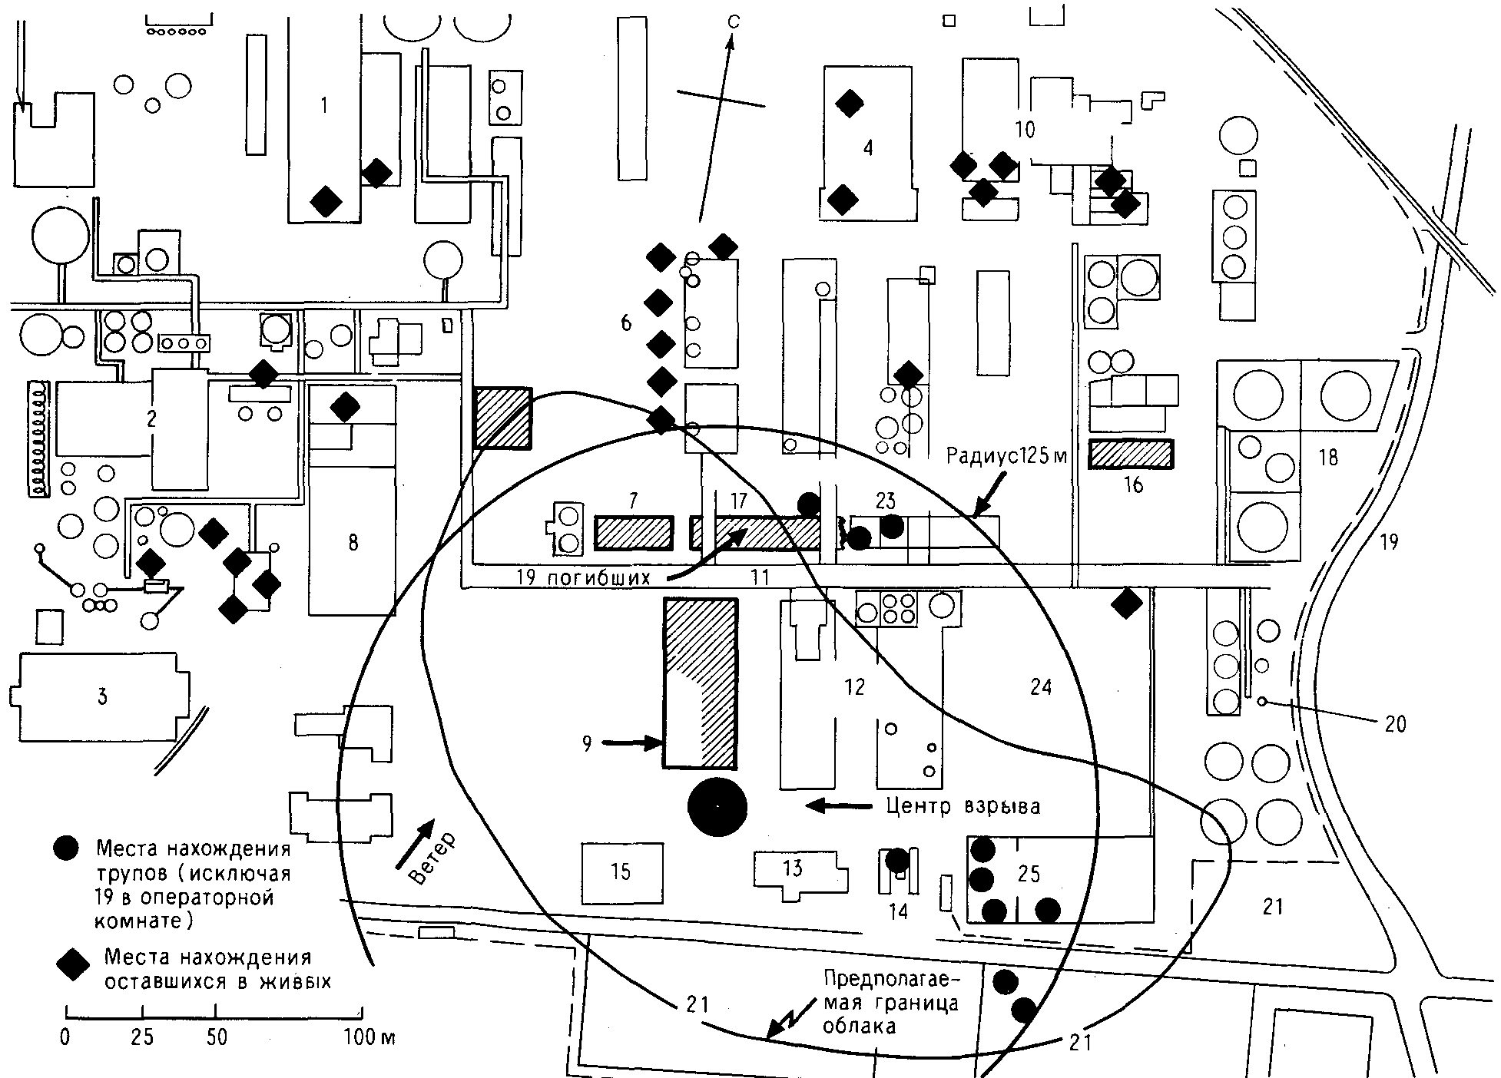
Рис. 20.3. Схематичный план предприятия фирмы Nypro Works в Фликсборо (Великобритания).
Обозначения: 1 - здание компрессорной. 2 - кислотная установка, 3 - склад пирита, 4 - основной склад. 5 - водородная установка, 6 - лабораторный персонал 7 - лаборатория, 8 - сульфатная установка и склад, 9 - место утечки. 10 - электростанция, 11 - эстакада основного трубопровода, 12 - установка капролактама, 13 - основное здание заводоуправления, 14 - проходная, 15 - проектный офис, 16 - азотная установка, 17 - операторная установки получения капролактама, 18 - резервуарный парк, 19 - автодорога. 20 - факельное устройство, 21 - силовая подстанция,22 - автомобильная стоянка, 23 - производственный блок, 24 - площадка погрузки-разгрузки, 25 - товарный склад.
на рабочем плане предприятия и видимые на аэрофотоснимке. В обычный будний день количество персонала, находившегося в основном здании заводоуправления, составляло около 100 чел. Если бы авария произошла в рабочие часы, то, судя по развалинам здания, вряд ли кто-либо из находившихся в нем уцелел. Отметим, что, за исключением случая аварии 7 ноября 1975 г. в Веке (Нидерланды), все другие происшествия происходили в то время, когда заводоуправление не работало: для предприятий с непрерывным технологическим процессом вероятность того, что авария произойдет в часы работы заводоуправления, равна одной четверти. В Веке на площадке предприятия располагалось лишь одно (небольшое) здание заводоуправления. При аварии 28 июня 1948 г. в Людвигсхафене (Германия) (эта авария не разбирается в данном разделе по причине недостаточности информации о разрушении операторных зданий) большое число жертв было связано с тем, что авария произошла в полдень. Наличие среди погибших 13 женщин говорит о том, что в результате аварии погибли служащие заводоуправления.
20.6.2.3. ОПЕРАТОРНОЕ ЗДАНИЕ УСТАНОВКИ ПОЛУЧЕНИЯ ОЛЕУМА
В отчете [Tucker.1975] говорится: "Операторное здание (установки получения олеума. - Перев.) имело каркас с кирпичным наполнением. Ближние к эпицентру взрыва стены силой взрыва были разрушены по направлению вовнутрь здания, дальние - наружу. Каркас остался неповрежденным". Это здание находилось в 150 м от места утечки и имело два этажа. Автор данной книги после аварии сумел провести краткое обследование здания. На рис. 20.7 и 20.8 представлены фотографии операторного здания установки получения олеума, сделанные после аварии. По результатам этого обследования можно отметить, что некоторые плиты первого этажа здания, находившиеся под углом 45° по отношению к предполагаемому направлению действия ударной волны, были отброшены вовнутрь здания, так же как и небольшая часть западной стены в том месте, где она образовывала угол с южной стеной. Крыша здания не обвалилась, а каркас в основном остался неповрежденным.
По-видимому, в момент инициирующего события в здании операторной олеумной установки находились как минимум 2 человека. Один из них, услышав грохот (вероятно, сопровождавший разрыв трубопроводной линии. - Перев.), выбежал из здания и погиб от действия ударной волны на улице [Manderstam.1974]. Согласно докладу полиции [Humberside Police,1974], свидетель, фамилия которого не названа, утверждает : "Мы оба побежали обратно на завод в направлении операторной установки получения олеума. Мы начали его звать, и он отозвался, находясь внутри сильно разрушенного здания операторной. Попав в здание через окно, мы нашли его лежащим на полу под грудой кирпичей. Мы начали разбрасывать кирпичи для того, чтобы извлечь пострадавшего, в это время подоспели пожарные". По нашему мнению, речь идет о том человеке, о котором в докладе далее сказано, что он проходил курс лечения.
Если расстояние до здания операторной составляло 150 м, а тротиловый эквивалент взрыва парового облака - 32 т (для наземного взрыва), то приведенное расстояние составит (47 м/т1/3). Это соответствует значению избыточного давления 50 кПа, что для жилого здания оценивается классом разрушения А или В. Такая оценка вполне разумна ввиду того, что операторное здание представляет собой более мощную конструкцию по сравнению с жилым домом.
Необходимо также отметить, что конструкция основного здания заводоуправления (13), разрушенного в результате взрыва, по-видимому, соответствует типу постройки, возведенной без учета возможных последствий взрыва.
Можно ли утверждать, что операторное здание установки получения олеума "выдержало" взрыв? В данном случае более подходит термин, находящийся на границе понятий "выдержало" - "не выдержало". Существует определенная вероятность того, что в качестве экрана, ослабившего действие ударной волны на операторное здание, послужили складские помещения (8). Если бы стены здания были покрыты армированным бетоном, они бы выдержали воздействие взрыва. Здание не было снесено и впоследствии полностью восстановлено. В конце 70-х годов оно опять использовалось в качестве операторного здания установки получения олеума.
20.6.2.4. ОПЕРАТОРНОЕ ЗДАНИЕ УСТАНОВКИ ПОЛУЧЕНИЯ КАПРОЛАКТАМА
В отчете [Tucker.1975] говорится следующее: "Операторное здание установки получения капролактама (17) представляло собой монолитную бетонную конструкцию. Оно было полностью разрушено в результате взрыва, пожара и падения трубопроводной эстакады". В работе [Sadee,1977] отмечалось, что операторное здание, расположенное на высоте 105 м над уровнем моря, было полностью разрушено. Кроме этой информации, мало что было опубликовано по этому зданию.
В работе [Tucker,1975] допущена ошибка, когда операторное здание описывается как монолитная бетонная конструкция. На самом деле по своей конструкции здание было аналогично другим зданиям, расположенным на площадке предприятия, что подтверждается фотографией, представленной на рис. 20.9. На фотографии развалин здания видны груды кирпичей, железобетонные блоки и сваи.
Операторное здание состояло из трех секций, центральная часть высотой Юм, боковые - около 4 м (см. рис. 20.10 и 20.11, где представлены посекционные планы этого здания, если смотреть на него с запада). Здание имело 2,5 этажа за счет наличия над вторым этажом специальной надстройки, где были проложены электрические кабели. Если бы здание не находилось в опасной зоне, оно могло бы служить примером экономичной конструкции. В этом здании размещались собственно операторная, силовая электрощитовая камера и осветительная электрощитовая камера установки получения капролактама. В левой части находилась трансформаторная, от которой на установку подавалось электропитание. Оно передавалось по кабелям, проходившим внутри здания. После разрушения здания кабели и распределительные щиты оказались сверху обломков разрушения, что сильно затрудняло извлечение тел погибших из-под обломков. Эта задача еще более усложнялась в результате падения эстакады трубопроводов. Расстояние между южной оконечностью здания и трубопроводной эстакадой (высотой 16,5м) составляло около 5,5м. Трубопроводная эстакада в районе центральной части здания разветвлялась, две ветви трубопровода проходили над западной и восточной одноэтажными частями здания, и обе они после взрыва рухнули на здание. Невозможно оценить ту роль, которую сыграли эти трубопроводы в разрушении здания. Однако несомненно, что они сделали невозможным спасение людей.
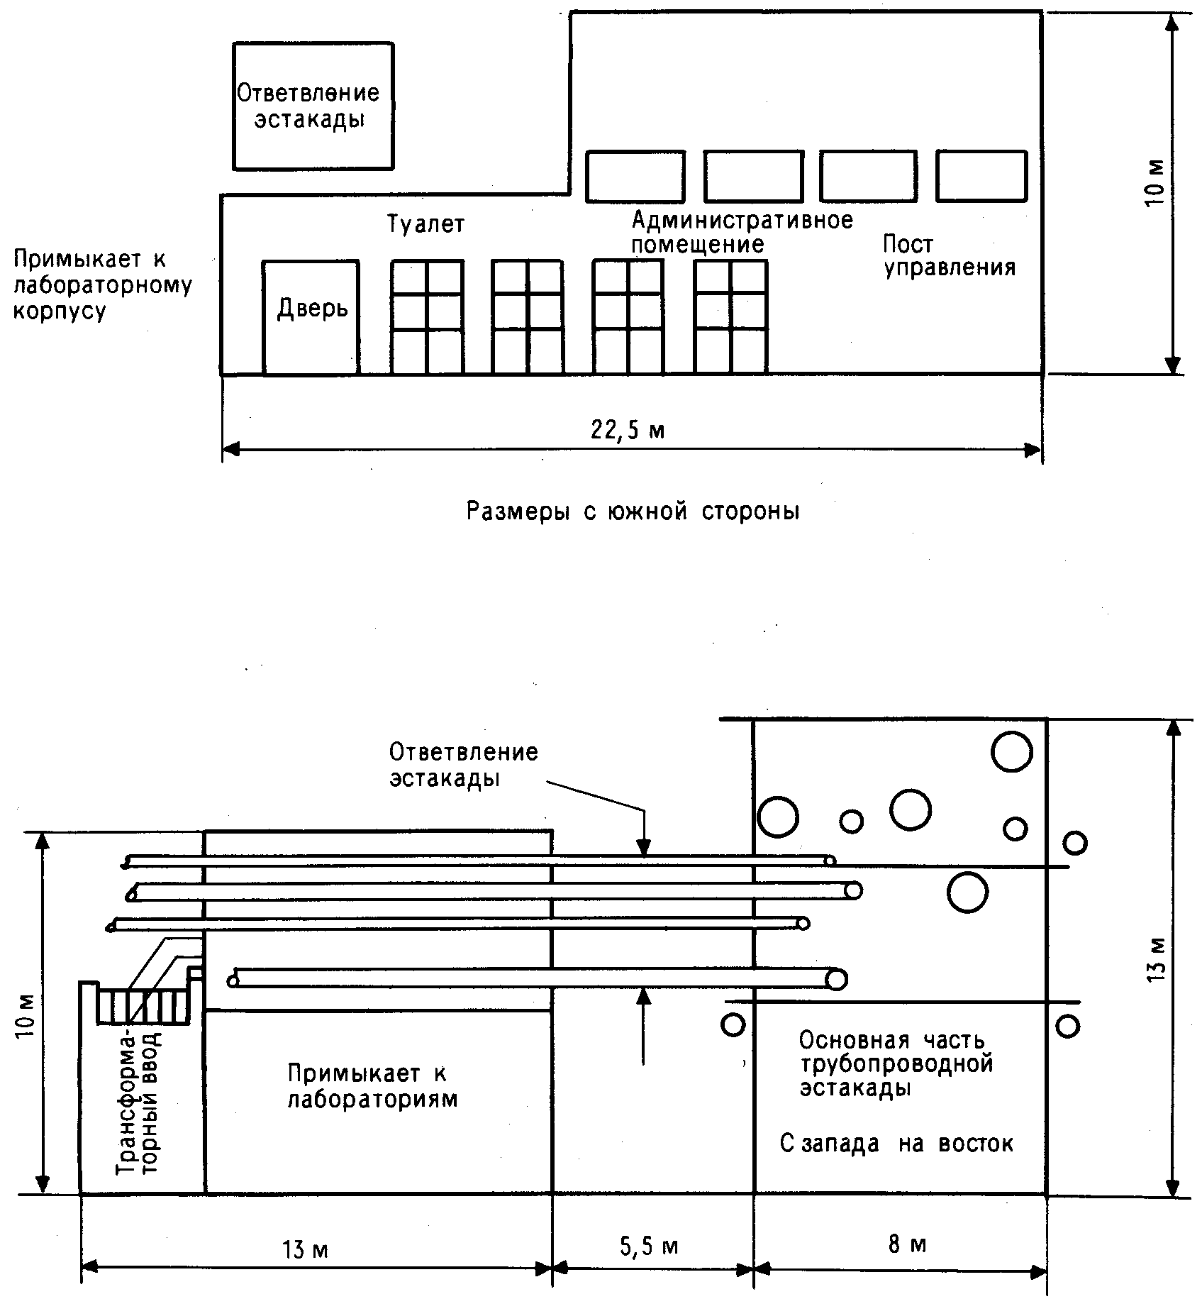
Размеры с западной стороны
Рис. 20.10. Размеры здания управления и трубопроводной эстакады.
Трубопроводы оказали не только чисто механическое воздействие, в них находились различные вещества - огнеопасные, токсичные, с высокой коррозионной активностью, что сильно затрудняло применение кислородно-ацетиленового способа резания металлов.
Как видно из рис. 20.12, людей нельзя было спасти, даже если бы развалины не были объяты пламенем. Так, тело последнего погибшего было извлечено из-под обломков лишь через 20 дней после аварии.

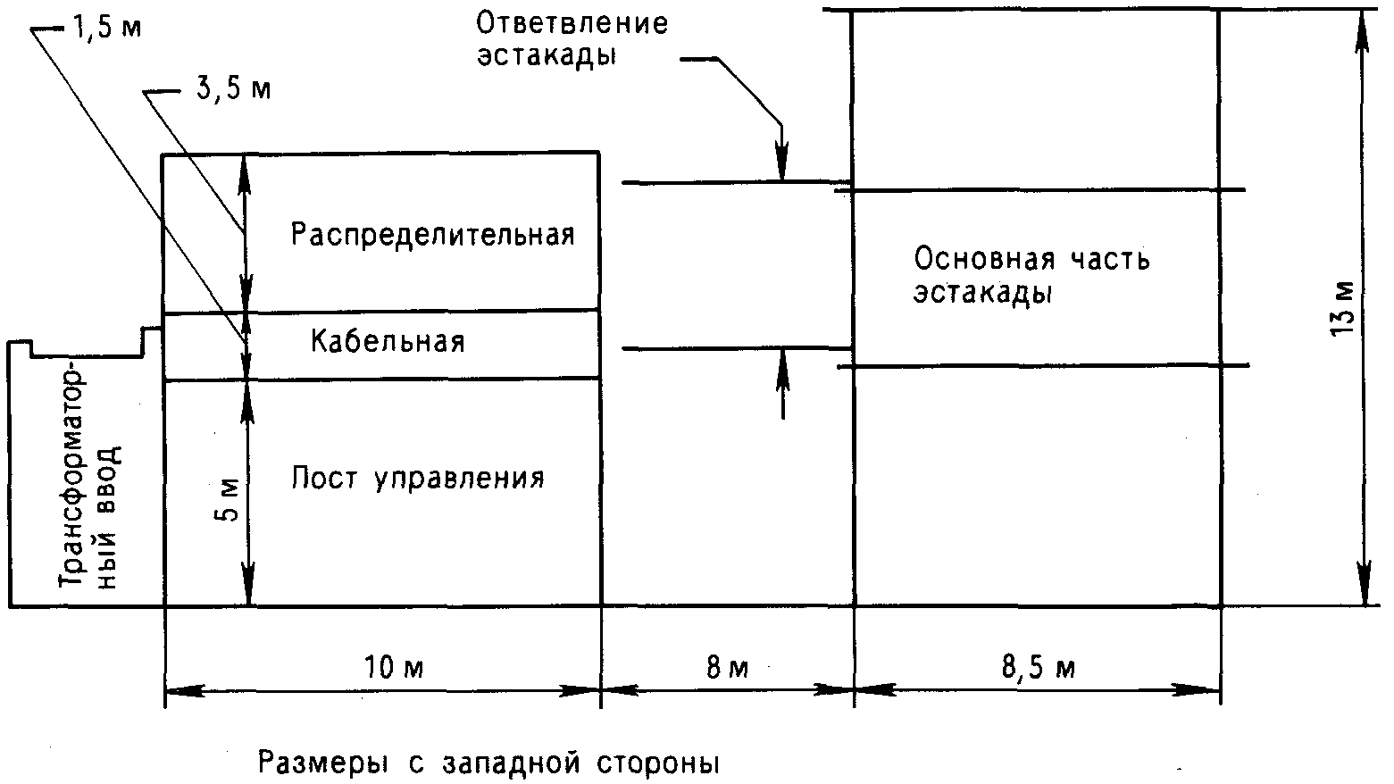
Рис. 20.11. Схема центрального поста управления.
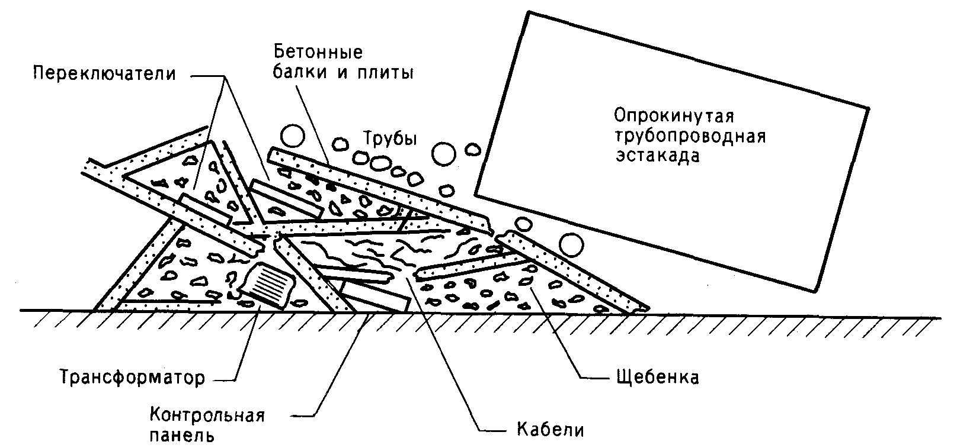
Рис. 20.12. Схематичное изображение развалин.
Восемнадцать человек, находившихся внутри здания, и один человек в подъезде здания погибли. Здания располагались таким образом, что в районе операторной (находившейся в опасной зоне) было сосредоточено наибольшее количество персонала (хотя должно быть как раз наоборот). Кроме операторной в этом здании размещались также лаборатория (7) и туалеты. Шесть человек, находившихся в лаборатории, остались в живых, так как они покинули здание, услышав грохот, и побежали в северном направлении.
С учетом того, что операторное здание располагалось в 90 м от места утечки и ТНТ-эквивалент составил 32 т (для наземного взрыва), получим приведенное расстояние равным 21 м/т1/3. Однако, согласно свидетельствам очевидцев, операторное здание находилось на границе облака паров циклогексана, и поэтому вычислять значение избыточного давления, применяя формулу для высокочувствительного ВВ, не представляется правильным. Наиболее реальной оценкой, видимо, являются значение около 100 кПа и класс разрушений - А.
20.6.3. АВАРИЯ 7 НОЯБРЯ 1975 г. В ВЕКЕ (НИДЕРЛАНДЫ)
20.6.3.1. КРАТКОЕ ИЗЛОЖЕНИЕ ПРОИСШЕСТВИЯ
В анализе случая аварии [Beek,1976] особое внимание уделено взрыву парового облака. В результате разрыва трубопровода крекинг-установки лигроина (тяжелого бензина) произошла утечка около 5,5 т пропилена с последующим его воспламенением. Взрыв парового облака привел к гибели 14 чел. (мужчин), находившихся на территории предприятия (6 из них - в операторной комнате) и несмертельному поражению 104 чел., находившихся на территории предприятия, и 3 чел. вне его. Тротиловый эквивалент по оценке Организации прикладных научных исследований (ТНО) составил примерно 2,2 т для наземного взрыва.
Было сделано заключение о том, что избыточное давление достигло 100 кПа. Взрыв и последующий крупный пожар явились причиной серьезных разрушений на предприятии. При этом операторное здание сильно пострадало как от взрыва, так и от последовавшего за ним пожара; но не взрыв явился причиной его разрушения.
20.6.3.2. ОПЕРАТОРНОЕ ЗДАНИЕ
Операторные здания на предприятиях в Беке и Фликсборо имели сходства в подходе к проектированию и в выборе типа конструкции. Это и неудивительно, поскольку владелец один - фирма Dutch State Mines (она была главным акционером и поставщиком технической документации предприятия компании Nypro Works).
Из схемы, представленной на рис. 20.13, видно, что северная часть операторного здания состояла из операторной комнаты и расположенных над ней ярусов кабеля-распределителя и аппаратуры распределительного устройства низкого напряжения; такое же расположение было и в Фликсборо. Вдоль северной стены здания располагались трансформаторы. Южная часть операторного здания, в основном такой же высоты, что и северная часть, была смонтирована иным образом и оборудована вычислительной техникой для управления технологическим процессом производства. Геометрические размеры операторного здания таковы: длина 34м, ширина 17м, высота 11,5м. Из фотографий, приведенных в отчете [Beek,1976] (рис. 20.14), видно основное отличие: панели конструкции выполнены из бетона, а не из камня, как на предприятии в Фликсборо.
В отличие от аварии 1 июня 1974 г. в Фликсборо (Великобритания) здесь не произошло полного разрушения. Количество вырвавшегося пара было значительно меньшим, и обрушивания трубопроводной эстакады на здание не произошло, хотя таковая имелась с западной стороны операторного здания. Однако начался сильный пожар внутри здания, охвативший электропроводку. Огонь разрушил вычислительную технику вместе со всеми отчетными материалами и распространился на помещение операторной, которое частично выгорело.

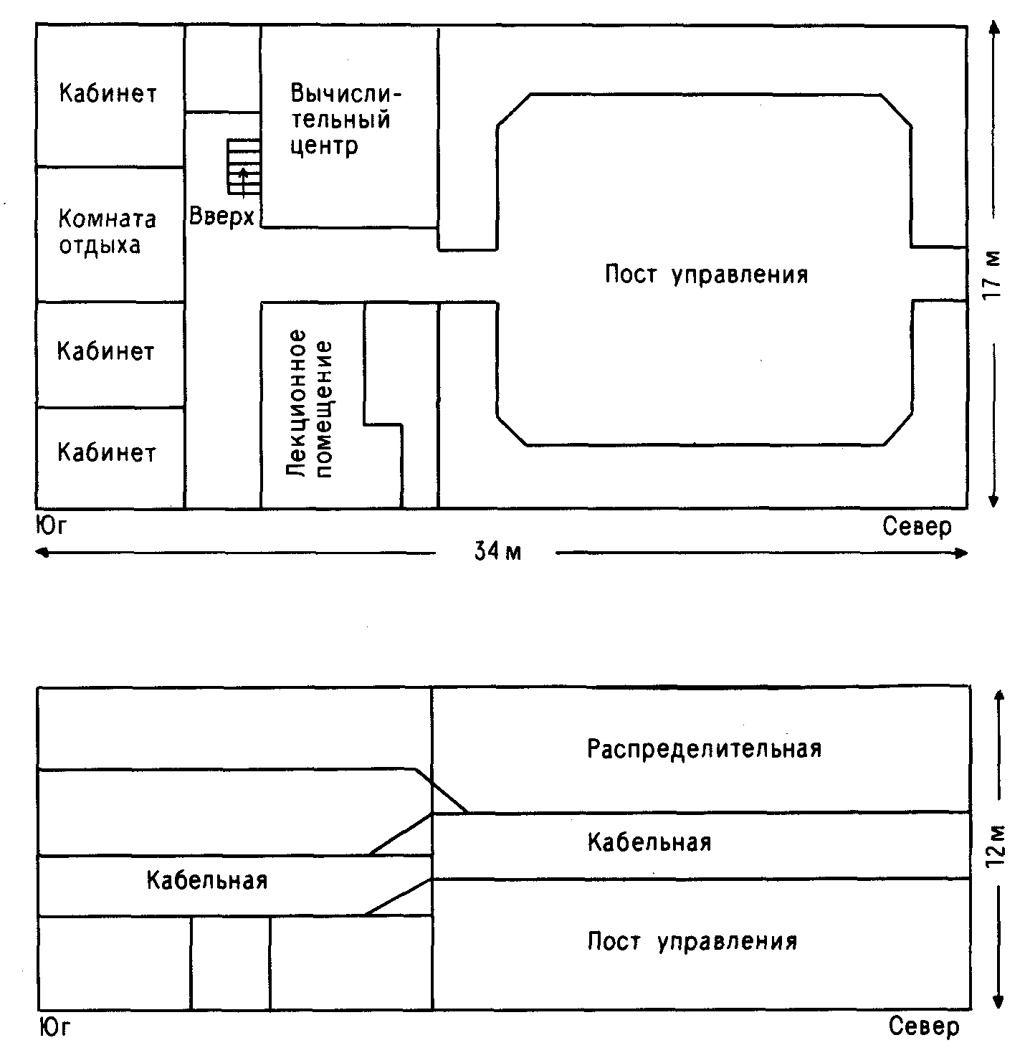
Рис. 20.13. План корпуса управления в Веке.

Операторное здание не было бы столь уязвимо, если бы не такое место расположения: западная стена здания находилась всего лишь в 20 м от места утечки, а трубопроводная эстакада непосредственно примыкала к этой стене.
20.6.4. ВЫВОДЫ ОБЩЕГО ХАРАКТЕРА
Наиболее общие заключения таковы: рассматриваемые здания претерпел разрушения благодаря своей близости к потенциальному источнику утечки воспламенившегося пара. По-видимому, этим вопросом разработчики и интересовались. Если это так, понятна неудача разработчиков в попытке спроектировать здание, способное выдержать взрыв. То же относится к использованию помещения здания под коммутатор электрокабелей. Оба здания находились также слишком близко к трубопроводной эстакаде.
В заключение анализа можно отметить, что в обоих случаях полностью отсутствовали какие-либо попытки свести к минимуму численность уязвимого обслуживающего персонала в операторных зданиях, на предприятиях Фликсбор и Бека налицо были обратные тенденции.

20.7. НАЗНАЧЕНИЕ ЦЕНТРОВ АВАРИЙНОГО УПРАВЛЕНИЯ И ВЫБОР ИХ МЕСТА РАСПОЛОЖЕНИЯ
20.7.1. НАЗНАЧЕНИЕ
Необходимость иметь центр аварийного управления возникает для всякой технологической установки, связанной с химическими основными опасностями. Такой центр должен осуществлять контроль за всеми непредвиденными обстоятельствами, носящими характер либо аварии, либо инцидента, способного перерасти в таковую.
Этот центр предназначен для управления непредвиденными обстоятельствами и поддержания связи с аварийными службами. Он должен обеспечивать управление внутренними ремонтными мероприятиями и в то же время являться центром связи с внешними организациями: полицией, пожарными бригадами, медицинскими службами и местными властями. Он также может функционировать как центр всех внешних связей. В большом индустриальном комплексе такая служба может осуществлять руководство связью с соседними единицами комплекса, что будет иметь особую важность при цепном механизме развития аварии (эффект "домино").
20.7.2. ОБОРУДОВАНИЕ ЦЕНТРА
Один из центров аварийного управления описан в [С1А,1976]. Данная работа излагает ряд требований, наиболее важным из которых является простота связи как внутри предприятия, так и вне его. Такой центр, по возможности, должен включать представителей соответствующих управлений: здравоохранения и безопасности, полиции и пожарной службы.
В течение десяти лет после опубликования [CIA.1976] произошли существенные изменения. в области информационной технологии, способствовавшие значительному улучшению средств обслуживания центра аварийного управления. В настоящее время в его распоряжении имеются компьютерные системы, позволяющие не только манипулировать текущей информацией, но и моделировать рассеяние облака на основе данных, полученных от газовых дозиметров и метеорологических вышек. Такая система* подробно описана в статье [Lashover.1985], ее иллюстрирует рис. 20.15.
20.7.3. ОБЩИЕ СООБРАЖЕНИЯ СТРАТЕГИИ БЕЗОПАСНОСТИ
Видимо, не стоит заново повторять основные темы [С1АД976], лучше обсудить те выводы, которые наиболее близки к вопросам стратегии безопасности.
Во-первых, это вопрос о выборе места расположения центра аварийного управления, который, исходя из рекомендаций цитируемой работы, должен находиться как можно дальше от наиболее опасных зон и располагаться около главного входа на территорию предприятия. Большое количество людей, входящих на территорию предприятия и покидающих ее, будут пользоваться этим входом, но только немногие из них окажутся в наиболее опасных зонах.
___________________________________________________________________________________
*Имеется в виду система реального времени для прогноза развития чрезвычайных ситуаций, обусловленных токсическими авариями. Она состоит из автоматизированной метеорологической станции, сенсоров токсичных и горючих веществ, центральной рабочей станции (32-разрядной супермини-ЭВМ), адаптивной программы численного моделирования рассеяния облака в условиях термической и орографической неоднородностей. Система названа SAFER - Systematic Approach For Emergency Responce и представлена на рынок фирмой SAFER Emergency Systems Inc., Cal., USA. -Прим. ред.

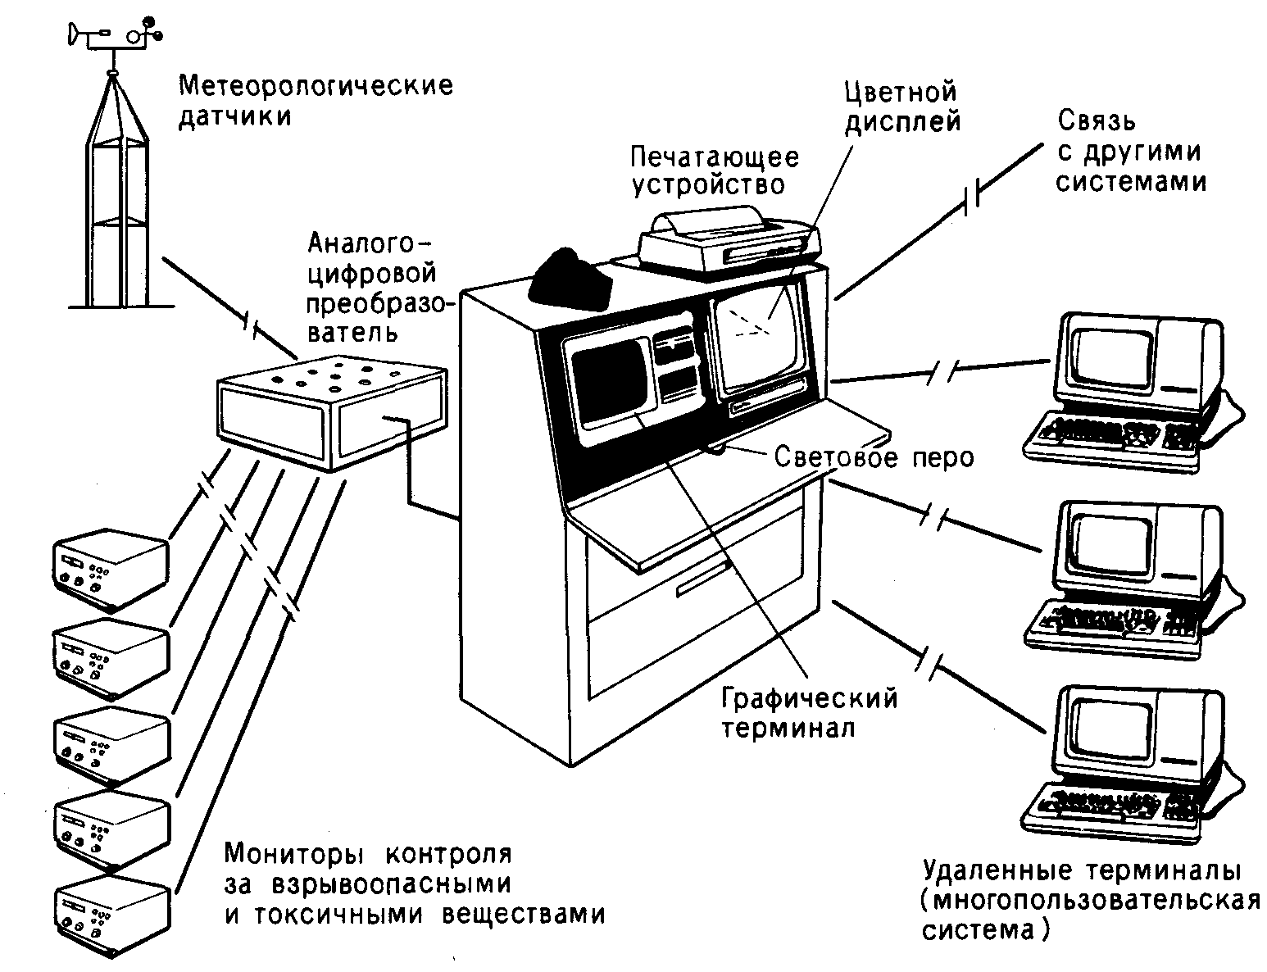
Рис. 20.15. Оборудование центра по контролю за опасностями производств.

Наиболее опасные зоны поэтому должны быть расположены таким образом, чтобы небольшое число людей было вынуждено их пересекать или работать рядом с ними.
Этот принцип был грубо нарушен на предприятии в Фликсборо, где фактически каждый служащий или работал в пределах 50 м от наиболее опасной зоны или должен был таковую пересекать по дороге на службу. Как уже отмечалось в гл. 19, если бы авария произошла в рабочее время, количество жертв, вероятно, увеличилось бы еще на 100 чел. Установлено также, что служащим на предприятии в Фликсборо вменялось в обязанность сообщать о всех непредвиденных обстоятельствах в операторное здание, которое в ходе аварии было полностью разрушено взрывом. Однако нет уверенности в том, что в этом здании имелась комната, оборудованная аппаратурой, рекомендуемой в [CIA.1976].
Следующий вопрос стратегии безопасности - связь между центром аварийного управления и местами расположения соответствующего оборудования: пожарного поста, медицинского центра, службы охраны и телефонной станции. Эти службы, по-видимому, должны быть также удалены от опасных зон и приближены к главному входу. Необходимость расположить пожарный пост в месте, удаленном от опытных зон, представляется очевидной, однако и этот принцип был нарушен на ряде промышленных предприятий, где произошли аварии. Так, несколько лет тому назад автор настоящей книги побывал на одном из предприятий в Бельгии, где после взрыва на соседнем заводе было принято решение привести в готовность средства пожаротушения, но оказалось невозможным открыть двери пожарного поста ввиду того, что они были погнуты ударной волной. Конструкция тех дверей теперь иная, и появилась возможность перемещать средства пожаротушения с поста на другую сторону здания.
Существует ряд аргументов, доказывающих необходимость расположения центра аварийного управления по соседству с медицинским центром. Помимо одинаковых ограничений в выборе места расположения есть явные преимущества в случае, если медицинский персонал находится в непосредственной близости от центра аварийного управления.
В отличие от вопросов безопасности вопросы, связанные с охраной, ранее не обсуждались. Охрана предназначена для защиты собственности компании, как материальной, так и интеллектуальной. Она определяет нормы защиты от краж, поджогов и актов терроризма. В зависимости от политики, проводимой компанией, ряд функций охраны может исполнять штат сотрудников охраны. Сюда относятся контроль за соблюдением инструкции типа "не курить" и контроль за порядком, когда это не сопряжено или почти не сопряжено с технологией производства. Однако наиболее важная функция охраны, имеющая наибольшее значение для предотвращения преднамеренных аварий, состоит в том, чтобы контролировать доступ людей на территорию предприятия и являться местом первоначального приема посетителей (ознакомления с ними). В крайнем случае можно возложить функции контроля за доступом на территорию предприятия на полицию, однако сотрудники охраны могут более умело устанавливать личности тех, кому разрешен вход.

СПЕЦИАЛИСТЫ В ОБЛАСТИ ПРОМЫШЛЕННОЙ БЕЗОПАСНОСТИ И ИХ ПОДГОТОВКА

21.1. ОРГАНИЗАЦИОННАЯ СТРУКТУРА ПРОМЫШЛЕННОЙ БЕЗОПАСНОСТИ
В данном разделе обсуждаются способы наиболее рациональной организации обеспечения безопасности в промышленности. Это не такая простая задача, как кажется на первый взгляд. Дело в том, что организационная структура обеспечения безопасности в промышленности весьма различается в зависимости от страны и принятых в ней традиций в этой области.
В первую очередь определяется соотношение между основными химическими опасностями и остальными промышленными опасностями. Далее обсуждаются задачи официальных лиц, ответственных за эффективность обеспечения безопасности в промышленности, а также представлена иерархическая классификация этих задач.

21.2. СООТНОШЕНИЕ МЕЖДУ ОСНОВНЫМИ ХИМИЧЕСКИМИ ОПАСНОСТЯМИ И ОСТАЛЬНЫМИ ПРОМЫШЛЕННЫМИ ОПАСНОСТЯМИ
21.2.1. ОБЯЗАТЕЛЬСТВА ПО ОТНОШЕНИЮ К ОБЩЕСТВЕННОСТИ
Соотношение между основными химическими опасностями и некоторыми другими промышленными опасностями обсуждалось в разд. 4.6 (см. рис. 4.5.). Однако химическая и нефтехимическая промышленности заключают в себе еще и другие опасности, которые иллюстрирует рис. 21.1, являющийся как бы логическим продолжением рис. 4.5. На рис. 21.1 отмечены некоторые опасности, которым подвергаются лица, не являющиеся сотрудниками предприятия. Речь идет о следующих опасностях :
1) Травмы или ущерб имуществу, возникающие в результате реализации основной химической опасности. Этот тип опасности уже подробно рассмотрен выше в данной книге.
2) Травмы или ущерб имуществу в результате несчастных случаев. В эту категорию включается, например, падение каких-либо предметов с забора предприятия на городскую улицу.
3) Травмы или ущерб имуществу, возникающие при хроническом воздействии вредных веществ, попадающих в атмосферу при утечках.
Известны случаи гибели людей в Великобритании из-за высокого содержания асбестовой пыли в воздухе и оттого, что сотрудники предприятия относили домой рабочую форму, загрязненную асбестом [Acre Mill,1976]. Складирование вредных или опасных веществ в районах, прилегающих к площадке химических предприятий, вызывает угрозу заражения почвы, воды или воздуха. Ряд проблем возникает в связи с уровнем шума, наличием ярких огней или радиопомех,

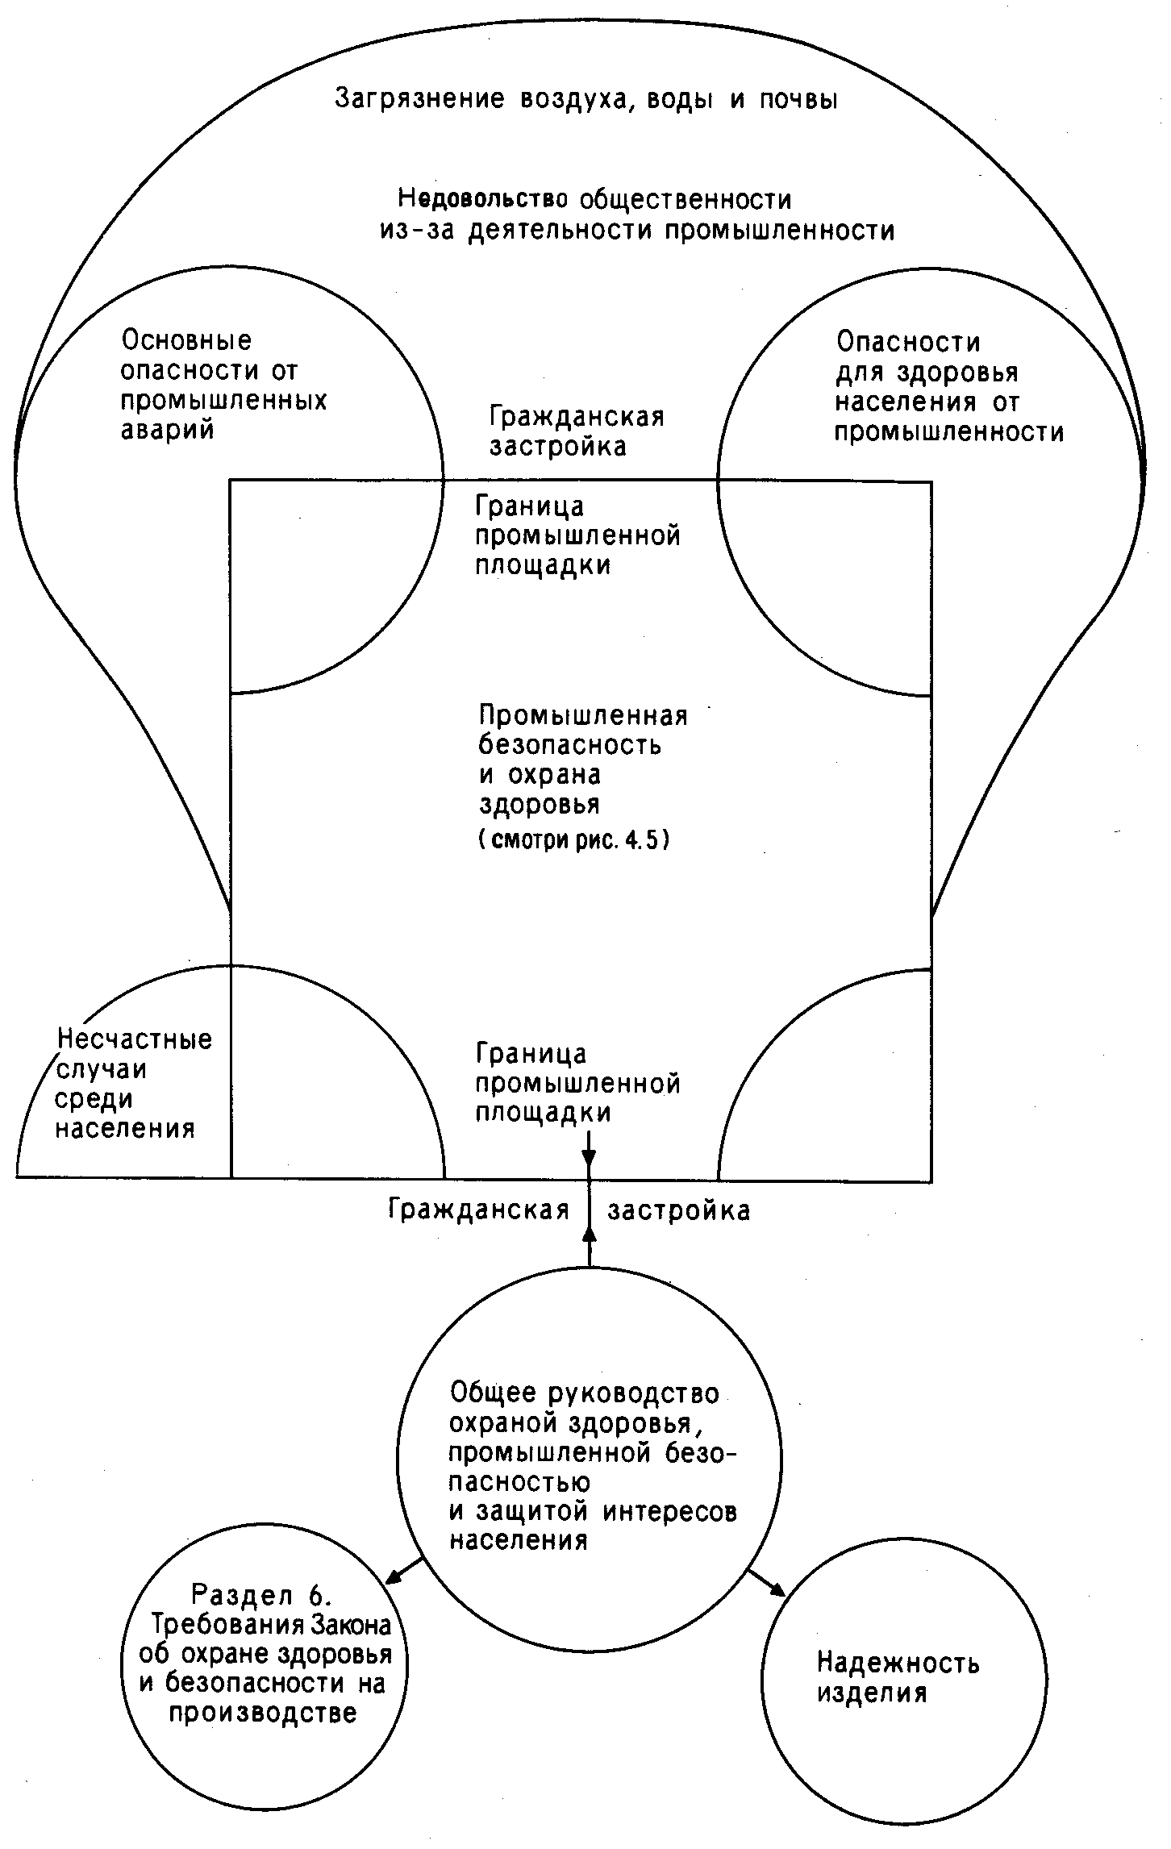
Рис. 21.1. Опасности промышленных предприятий химической и нефтеперерабатывающей отраслей.

обусловленных работой предприятия. (Проблемы, связанные с действием ионизирующего излучения, мы здесь не рассматриваем.)
Отметим, что могут возникать заболевания, связанные с аллергическим воздействием химических веществ, находящихся в атмосфере вокруг предприятия, так как у некоторых людей аллергия начинается при очень низких концентрациях аллергена.
4. Опасности, связанные с использованием химического продукта. Этот вопрос не рассматривался в данной книге. В Великобритании производитель химического вещества в законодательном порядке отвечает за то, чтобы вещество было неопасно и не приносило вреда здоровью при правильном использовании [HASAWA.1974]. Это положение относится к веществам, поступающим в дальнейшую переработку. Для химических продуктов, продаваемых населению, существует ряд законов, согласно которым проводится контроль качества, определяются вид упаковки, наличие и вид этикетки.
21.2.2. ОБЯЗАТЕЛЬСТВА ПО ОТНОШЕНИЮ К ПЕРСОНАЛУ ПРЕДПРИЯТИЯ
Система обеспечения промышленной безопасности направлена также на защиту персонала предприятия от реализации основных химических опасностей. Эта тема является центральной в данной книге.
Однако большинство смертей или травм, получаемых работниками химических или нефтехимических предприятий, происходит в результате несчастных случаев, связанных с личной неосторожностью или личным нарушением правил техники безопасности. Из этого количества несчастных случаев лишь 1/4 -1/3 обусловлена основным технологическим процессом, большинство же вызывается падениями, столкновениями, воздействием электричества или движущихся частей оборудования.
Профессиональные заболевания работников химических предприятий не всегда связаны с основным технологическим процессом, а могут вызываться уровнем шума, нехваткой освещения, нервным или физическим перенапряжением.
21.2.3. ОСНОВНЫЕ СПОСОБЫ ОБЕСПЕЧЕНИЯ БЕЗОПАСНОСТИ В ПРОМЫШЛЕННОСТИ
Задачи по обеспечению безопасности в промышленности можно подразделить на следующие достаточно широкие категории (опасности, связанные с ионизирующими излучениями, не рассматриваются):
В отношении населения.
1. Основные химические опасности:
а) информирование о действиях в случае реализации основной химической опасности;
б) информирование о случаях реализации основных химических опасностей, включая сообщения средств массовой информации.
2. Несчастные случаи. Предотвращение несчастных случаев среди населения.
3. Загрязнение окружающей среды:
а) предотвращение загрязнения почвы, воды и воздуха;
б) предотвращение дискомфорта населения от шума, запаха, света, неионизирующего излучения, возникающих в результате функционирования предприятия;
в) обмен информацией и взаимоотношения с общественностью по этим вопросам.
4. Обеспечение безопасности потребителей химической и нефтехимической продукции:
а) обязанности по отношению к персоналу предприятия-потребителя продукции;
б) обязанности по отношению к потребителям среди населения;
в) обмен информацией и взаимоотношения с общественностью по этим вопросам. В отношении персонала предприятия.
5. Основные химические опасности:
а) способы физической защиты;
б) информирование, подготовка (тренировка) персонала на случай аварии.
6. Несчастные случаи нехимического характера:
а) способы физической защиты;
б) информирование и обучение персонала.
7. Несчастные случаи химического характера:
а) способы физической защиты;
б) информирование и обучение персонала.
8. Профессиональные заболевания:
а) способы физической защиты;
б) надзор за санитарно-гигиеническими условиями работы;
в) периодические медосмотры;
г) информирование и обучение персонала.
21.2.4. ОСНОВНЫЕ НАПРАВЛЕНИЯ ОБЕСПЕЧЕНИЯ БЕЗОПАСНОСТИ В ПРОМЫШЛЕННОСТИ
Отметим, что для крупных компаний за каждый из вышеперечисленных пунктов может отвечать конкретный человек, а для более мелких возможны ситуации, когда всеми вопросами промышленной безопасности ведает один сотрудник.
Указанные выше направления обеспечения безопасности в промышленности можно сгруппировать следующим образом :
I. Безопасность населения и охрана окружающей среды.
II. Обеспечение безопасности потребителей.
III. Безопасность производства и охрана здоровья.
IV. Подготовка и обучение персонала.
Очевидно, что за каждое из этих направлений обеспечения безопасности в промышленности в рамках конкретной компании может отвечать либо член совета директоров, либо один из руководителей высшего звена.

21.3. ИЕРАРХИЯ ЗАДАЧ ОБЕСПЕЧЕНИЯ БЕЗОПАСНОСТИ В ПРОМЫШЛЕННОСТИ
Очевидно, что внутри каждой компании существует иерархия структуры обеспечения безопасности: стратегические задачи определяются и выполняются руководителями высшего звена, а тактические задачи осуществляются руководителями низшего звена. Один из вариантов такой структуры представлен в табл. 21.1. Примерно так же выглядит иерархическая структура обязанностей и
ТАБЛИЦА 21.1. Иерархическая структура обеспечения промышленной безопасности в рамках компании
Должность ответственного  лица | Основные обязанности
Совет директоров (директор по вопросам безопасности) | Выработка политики компании в области промышленной безопасности. Выделение средств на эти задачи и их распределение. Общий надзор за состоянием промышленной безопасности на предприятиях компании
Руководитель высшего звена (советник по промышленной безопасности) | Участие в выработке политики компании в области законодательства по безопасности. Оценка безопасности технологических процессов. Расследование случаев нарушения промышленной безопасности. Взаимодействие с государственными органами надзора за промышленной безопасностью
Руководитель среднего звена (инспектор по промышленной безопасности) | Надзор за выполнением требований по промышленной безопасности, проверка знаний. Выдача разрешений на проведение работ. Подготовка и обучение персонала по вопросам безопасности
Техник | Контроль за уровнем содержания горючих паров в воздухе. Надзор за безопасностью технических средств
Мастер | Хранение и обеспечение персонала безопасными инструментами и средствами защиты
по другим направлениям обеспечения безопасности: безопасности населения и потребителей. За исключением очень крупных компаний, одно лицо может отвечать за выполнение нескольких задач безопасности. Такие комбинации могут быть "горизонтальными", т. е. могут сочетать безопасность производства и безопасность населения, или могут быть "вертикальными", т. е. сочетать функции советника и инспектора по безопасности.
Приведенная в табл. 21.1 структура обязанностей не отражает функции охраны здоровья и охраны предприятия от каких-либо подрывных действий. В некоторых случаях одно лицо совмещает все три направления, т. е. является ответственным за промышленную безопасность (Safety), охрану здоровья персонала и охрану предприятия (Security). Конечно, советник по промышленной безопасности должен разбираться в вопросах охраны здоровья персонала. Совмещение же ответственности за выполнение функций по обеспечению безопасности (Safety) и охраны предприятия (Security) одним лицом, на наш взгляд, не является правильным. Очевидно, что эти два направления сильно отличны друг от друга. Ответственными за охрану предприятия обычно служат отставные полицейские.
В больших компаниях иногда разделяют направления химической и остальной промышленной безопасности, причем за каждое направление назначается свой ответственный. Однако, по нашему мнению, на уровне советника по безопасности обе эти функции должен выполнять один человек.

21.4. КВАЛИФИКАЦИЯ И ОПЫТ СПЕЦИАЛИСТОВ ПО ПРОМЫШЛЕННОЙ БЕЗОПАСНОСТИ
21.4.1. ЭКСПЛУАТАЦИЯ ХИМИЧЕСКОГО И НЕФТЕХИМИЧЕСКОГО ПРЕДПРИЯТИЯ
Ключевой фигурой в эксплуатации химического и нефтехимического предприятия в настоящее время стал инженер-технолог. Конечно, на предприятии есть и другие профессии, например химики-исследователи, а на нефтеперерабатывающих заводах - операторы установок. По нашему мнению, специалисты по промышленной безопасности в основном должны формироваться именно из персонала, обладающего необходимой квалификацией и опытом.
21.4.2. СПЕЦИАЛИСТЫ ПО ПРОМЫШЛЕННОЙ БЕЗОПАСНОСТИ
Необходимость содержания в штате химического предприятия специалистов по промышленной безопасности давно общепризнанна. Согласно работе [АВСМ.1950], английским химическим предприятиям с численностью персонала 500 чел. рекомендовалось иметь одного или нескольких инспекторов по надзору за безопасностью, причем хотя бы один должен был посвящать этому все свое время.
Как отмечалось выше, в химической промышленности кроме химической безопасности играет большую роли нехимическая безопасность для работников таких профессий, как слесари, электромонтеры и т. п. Специалисты по безопасности, имеющие квалификацию по основному технологическому процессу химического предприятия, не должны заниматься этой областью промышленной безопасности, хотя она и кажется очень простой. В этих вопросах требуется специальная подготовка.
По нашему мнению, специалисту по безопасности, имеющему квалификацию в области химической технологии, химии или нефтепереработки, значительно легче стать специалистом в области нехимической безопасности, чем специалисту в области нехимической безопасности, не имеющему подготовки и опыта работы на химическом предприятии, стать специалистом по химической безопасности, особенно на производстве с основными химическими опасностями.
Короче говоря, весьма желательно, если не сказать необходимо, чтобы лицо, ответственное за химическую безопасность на производстве, имело квалификацию в области химической технологии и опыт работы на соответствующем предприятии. Кроме того, это лицо должно пройти специальную подготовку по вопросам химической безопасности. В дальнейшем термин "специалист по безопасности" будет употребляться в значении "специалист по основным химическим опасностям". Отметим, что последнее ни в коей мере не означает того, что люди, занимающиеся другими видами безопасности, не являются профессионалами в своей области промышленной безопасности.
21.4.3. ПОДГОТОВКА СПЕЦИАЛИСТОВ ПО БЕЗОПАСНОСТИ
21.4.3.1. ОСНОВНЫЕ НАПРАВЛЕНИЯ
Подготовка специалистов по безопасности проходит на следующих уровнях*:
1. Курс лекций по промышленной безопасности при обучении в университете с последующим присвоением первой ученой степени (бакалавра).
2. Расширенный курс лекций по промышленной безопасности при обучении в университете с последующим присвоением ученой степени магистра.
3. Сокращенный курс лекций по безопасности для лиц, окончивших университет.
4. Участие в соответствующих конференциях.
5. Повышение квалификации при совместной работе с более опытными коллегами.
6. Самообразование.**
21.4.3.2. СТЕПЕНЬ БАКАЛАВРА ПО ПРОМЫШЛЕННОЙ БЕЗОПАСНОСТИ
До сравнительно недавнего времени английская промышленность не требовала от университетов подготовки бакалавров по химической безопасности, хотя при обучении по специальностям химической технологии были курсы лекций по химической безопасности.
Новая программа обучения специалистов по химической технологии, подготовленная Обществом инженеров-химиков-технологов (IChemE), включает раздел по химической безопасности:
" 13.1.3. Безопасность и предотвращение потерь. Законодательства в области промышленной безопасности. Методы обеспечения безопасности в промышленности. Системный подход при определении опасностей и количественное определение опасности (в том числе методы, подобные методу изучения опасностей и функционирования). Предохранительные системы и вентиляция. Образование и рассеяние паровых облаков. Пожар, характеристики воспламеняемости. Взрывные процессы. Токсичность и токсические выбросы. Безопасность при эксплуатации предприятия, профилактических работах и модернизации. Личная безопасность персонала" [IChemE,1983].

____________________________________________________________
*Квалификационные уровни подготавливаемых в странах с англо-американской системой высшего образования специалистов могут быть соотнесены с советскими реалиями следующим образом (естественно, лишь очень приблизительно): бакалавр (лат. baccalaureus) - студент 4-5 курсов высшего учебного заведения, прослушавший общеинститутский и факультетский циклы и написавший курсовой проект; магистр (лат. magister) - выпускник высшего учебного заведения, защитивший дипломный проект; доктор (лат. doctor) - кандидат наук. - Прим. ред.
**Сложившаяся в настоящее время в нашей стране система подготовки специалистов по промышленной безопасности ограничивается исключительно лишь двумя последними из перечисленных направлениями: общением с коллегами и самообразованием. - Прим. ред.

Со стороны официальных органов, ведающих вопросами образования в Великобритании (UK University Department), нет пока указания о том, чтобы эта рекомендуемая программа стала обязательной для всех университетов, однако, если выпускник университета не прослушал такого курса лекций по безопасности, он не может получить статус "дипломированного инженера" (Chartered Engineers).
Вообще существует два пути получения степени бакалавра по безопасности: стандартная форма обучения (курс лекций) и выполнение исследовательской работы, которая может иметь различные формы (обзорная статья, диссертация, статья по конкретной области промышленной безопасности, участие в проектировании системы обеспечения безопасности на предприятии). Оптимальным подходом, видимо, является комбинация курса лекций и выполнения научной работы.
Однако следует иметь в виду, что лишь немногие из выпускников университета по специальности "химическая технология" впоследствии станут специалистами по безопасности. Другими словами, необходимо, чтобы выпускник университета имел необходимый объем знаний по промышленной безопасности для того, чтобы работать химиком-технологом на заводе. Таким образом, та сумма знаний, которую имеет человек после окончания высшего учебного заведения, является лишь основой для будущего углубленного изучения промышленной безопасности.
Американский институт инженеров-химиков (AlChE) в марте 1985 г. создал на своей базе центр по безопасности химических предприятий. Также планируется создание кафедры, которая будет разрабатывать курс лекций по промышленной безопасности для колледжей в рамках обучения по специальности "химическая технология" [AIChE,1986]. Задачи центра по безопасности химических заводов рассматриваются ниже.
21.4.3.3. СТЕПЕНЬ МАГИСТРА ПО ПРОМЫШЛЕННОЙ БЕЗОПАСНОСТИ
Хотя в принципе желательно иметь в промышленности специалистов по безопасности, которые после углубленного изучения одного из аспектов промышленной безопасности получили бы степень магистра в этой области, настоятельной необходимости в организации такой формы обучения в Великобритании нет. Очевидно, что и организация системы углубленного изучения всех аспектов промышленной безопасности в рамках одного учебного курса не представляется возможной. Однако в последнее время обсуждается возможность создания системы обучения по безопасности и надежности в одной из стран ЕЭС, где вопросам безопасности химических и нефтехимических производств будет уделяться значительное внимание.
21.4.3.4. СОКРАЩЕННЫЙ КУРС ПОДГОТОВКИ ПО ПРОМЫШЛЕННОЙ БЕЗОПАСНОСТИ
Сокращенные курсы подготовки по различным вопросам промышленной безопасности и предотвращению потерь оказались очень эффективными. Они длятся 4 дня и обычно проводятся под эгидой Общества инженеров-химиков-технологов (IChemE) и одного из учебных институтов (аналогичных по уровню университету). Например, на 1986 г. было запланировано проведение 14 курсов [IChemE, 1985Ь]. Обычно лекции читаются учеными, специалистами в отдельных областях. Один из этих курсов организован совместно с Немецким обществом инженеров-химиков (DECHEMA). Существуют также агентства, занятые в этой области деятельности. Обычно они используют тех же преподавателей и по этой причине достигают высоких результатов в обучении.
Такие курсы предназначены в основном для специалистов в области безопасности, однако их могут проходить и операторы установок, желающие повысить свой уровень знаний в области безопасности. В последнее время по инициативе Общества IChemE проводятся такие курсы для сотрудников внутри одной компании. Сокращенные курсы отличаются от обсуждаемых в следующем разделе симпозиумов и конференций. Курсы проводятся с целью обучения, их тематика значительно уже, и в их программу не обязательно включаются последние научные достижения.
21.4.3.5. СИМПОЗИУМЫ И НАУЧНО-ПРАКТИЧЕСКИЕ КОНФЕРЕНЦИИ
На конференциях и симпозиумах обычно сообщается о последних достижениях в области промышленной безопасности. Доклады группируются по тематическим секциям, хотя внутри одной секции все доклады не обязательно на близкие или одинаковые темы. Конференции в основном представляют интерес для ученых и исследователей, работающих в области промышленной безопасности, а также руководителей крупных компаний и официальных органов, отвечающих за безопасность.
Первая подобная конференция была организована Обществом инженеров-химиков-технологов (IChemE) в 1971 г. [IChemE,1971]. Впоследствии было проведено большое количество конференций по различным аспектам промышленной безопасности под эгидой этого общества. Кроме того, общество участвовало в четырех международных конференциях по промышленной безопасности в Европе. Американский институт инженеров-химиков (AlChE) организует ежегодные конференции в области предотвращения потерь в промышленности.
21.4.3.6. ПОВЫШЕНИЕ КВАЛИФИКАЦИИ В ПРОЦЕССЕ РАБОТЫ

Способ подготовки, когда специалисты по безопасности приобретают квалификацию в процессе работы с более опытными коллегами, подразумевает, естественно, наличие иерархии в системе обеспечения безопасности в промышленности и, следовательно, возможность продвижения по службе. Это, в основном, относится к крупным компаниям. В некоторых случаях специалистов могут отправлять на стажировку, например в более крупные компании.
В настоящее время для подготовки специалистов по безопасности стали широко применяться тренажеры, где ведущий занятие может использовать слайды и видеофильмы, а с помощью специальных программ для компьютеров моделировать аварийные ситуации, которые могут возникнуть на предприятии или установке.
Отметим, что тренажеры можно использовать для подготовки специалистов по безопасности всех уровней вплоть до рабочих основного производства.
21.4.3.7. САМООБРАЗОВАНИЕ
Очевидно, что специалист по безопасности любого уровня должен заниматься самообразованием. Отметим, что объем самообразования, зависит от качества обучения. В некоторых случаях самообразование может заменить некоторые другие формы обучения. Самообразование подразумевает использование специальной литературы, журналов, кино - и видеопособий.
21.4.4. КВАЛИФИКАЦИОННЫЕ ТРЕБОВАНИЯ К СПЕЦИАЛИСТАМ ПО ПРОМЫШЛЕННОЙ БЕЗОПАСНОСТИ

Почти во всех странах мира существует ряд профессий, заниматься которыми может лишь лицо, имеющее на это официальное разрешение. Таким разрешением обычно является либо диплом о соответствующем образовании, либо лицензия, выданная официальными государственными органами. В Великобритании Генеральный медицинский совет (General Medical Council), в ведении которого находятся все формы медицинского образования, выпускает специальный справочник, куда вносятся фамилии людей, получивших медицинское образование и имеющих право заниматься медицинской практикой. В США в каждом штате есть совет по выдаче лицензий. Наличие лицензии у данного лица является официальным разрешением на работу по данной профессии.
Четких требований к профессии инженера в Великобритании нет. Практически любой человек может называться инженером. Однако недавно созданный инженерный совет (Engineering Council) определил квалификационные требования, которым должно удовлетворять лицо, имеющее статус "дипломированного инженера" (Chartered Engineer).
Тем не менее не существует формальных требований к инженеру химической или нефтехимической промышленности. Однако в законодательстве отмечается, что на предприятии должно быть лицо, отвечающее за промышленную безопасность. Таким образом, предполагается, что официальная организация -Управление по вопросам охраны здоровья и безопасности (H&SE) при необходимости имеет право оценить уровень компетенции ответственного за безопасность.
Вопрос о том, необходимо или желательно наличие формальных официальных требований при определении статуса специалиста по промышленной безопасности, на данный момент остается открытым. Пока страны ЕЭС не стремятся как-то упорядочить эту ситуацию.
В Великобритании единственной организацией, которая могла бы присваивать квалификацию специалиста по промышленной безопасности, является Общество инженеров-химиков-технологов (IChemE).
21.4.5. СБОРНИК КВАЛИФИКАЦИОННЫХ ТРЕБОВАНИЙ К СПЕЦИАЛИСТАМ ПО ПРОМЫШЛЕННОЙ БЕЗОПАСНОСТИ В ХИМИЧЕСКОЙ И НЕФТЕХИМИЧЕСКОЙ ПРОМЫШЛЕННОСТИ
В 1985 г. Общество инженеров-химиков-технологов (IChemE) выпустило сборник требований к специалистам по промышленной безопасности в химической и нефтехимической промышленности.
В предисловии этого сборника сказано:
"Сборник представляет собой доступный для широкой общественности список лиц, которые, как считает руководство компанией, где они работают, по их квалификации, подготовке и опыту являются специалистами в области промышленной безопасности. Эти специалисты могут работать в химической и нефтехимической промышленности, быть независимыми консультантами, заниматься преподавательской деятельностью, служить в государственных учреждениях по надзору за безопасностью в химической и нефтехимической промышленности. Специалистами по безопасности могут являться не только члены Общества инженеров-химиков-технологов. Лица, не являющиеся членами общества, могут быть также включены в данный сборник. В дальнейшем предполагается сотрудничество с другими организациями, выпускающими свои списки специалистов по безопасности, с целью выпуска единого пофамильного справочника специалистов в различных областях промышленной безопасности [IChemE,1985c]".
По мнению общества, это не означает, что лица, не попавшие в этот сборник, не могут иметь достаточной подготовки и уровня, чтобы работать в качестве специалиста по промышленной безопасности.

РОЛЬ И ЗНАЧЕНИЕ НАУЧНЫХ УЧРЕЖДЕНИЙ В ИЗУЧЕНИИ И РЕГЛАМЕНТИРОВАНИИ ОСНОВНЫХ ХИМИЧЕСКИХ ОПАСНОСТЕЙ

22.1. НАУЧНЫЕ ОБЩЕСТВА
В Великобритании и за рубежом существует множество различных научных обществ. Члены этих обществ "объединены общими научными интересами, ведут исследования в определенном научном направлении и выпускают периодические издания, где отражаются последние достижения в различных областях науки и техники" [ЕВ.1951]. Так, старейшее Королевское общество - Royal Society, основанное в 1бб0 г., опубликовало в 1981 и 1983 гг. результаты серьезных исследований по вопросам риска [RS.1981; RS.1983].
Основными научными обществами в Великобритании, занимающимися вопросами науки, техники и технологии, являются Королевское химическое общество (Royal Society of Chemistry- RSC) и Общество инженеров-химиков-технологов (Institution of Chemical Engineers - IChemE), в США - это Американский институт инженеров-химиков (American Institution of Chemical Engineers - AlChE), в ФРГ - Немецкое общество инженеров-химиков (Deutsche Gesellshaft fur Chemisches Apparatewesen - DECHEMA). Существует также Европейская федерация инженеров-химиков (European Federation of Chemical Engineers - EFCE), которая объединяет в своих рядах 54 технических и научных обществ в Европе, связанные с химической и нефтехимической технологией.
Все эти химические общества в той или иной степени связаны с решением вопросов безопасности химических предприятий и проводят исследования в этой области. Так, например, английское Общество инженеров-химиков-технологов (IChemE) начиная с 1971 г. провело 9 крупных конференций по вопросам безопасности в химической и нефтехимической промышленности и участвовало в подготовке и проведении четырех международных конференций.*

____________________________________________________________
*В нашей стране не проводится специализированных конференций по промышленной безопасности и не издается научных журналов, где регулярно публиковались бы соответствующие работы, хотя аварий и чрезвычайных ситуаций в промышленности вовсе не меньше, чем на Западе. Однако делать на основании этих прискорбных фактов вывод о том, что у нас нет специалистов (экспериментаторов, теоретиков, инженеров) по промышленной безопасности, было бы не совсем верно. На симпозиумах, так или иначе связанных с химической и нефтехимической промышленностью, отдельные энтузиасты эпизодически выступают с докладами на близкие к промышленной безопасности темы. Изредка (приблизительно 1 раз в 2 года) Всесоюзное химическое общество им. Д.И.Менделеева публикует тематические сборники соответствующей направленности [ЖВХО]. Проблема, следовательно, заключается в отсутствии заинтересованного заказчика и необходимых организационных форм деятельности по обеспечению безопасности в промышленности. - Прим. ред.
Под эгидой Европейской федерации инженеров-химиков (EFCE) регулярно проводится международный симпозиум по промышленной безопасности.*
Американский институт инженеров-химиков (AlChemE) в своем издании Chemical Engineering Progress опубликовал две серии трудов симпозиумов: "Безопасность аммиачного производства" (2-й выпуск этой серии опубликован в 1985 г.) и "Предотвращение потерь в промышленности" (последний выпуск, 14-й по счету, опубликован в 1980 г.). Эти выпуски представляют собой технические руководства по данным направлениям.
Кроме организации конференций научные общества используют и другие способы для пропаганды последних научных достижений. Уже отмечались некоторые работы Общества инженеров-химиков-технологов (IChemE) по этим направлениям промышленной безопасности. Эта организация также выпускает журнал Loss Prevention Bulletin, который основан в 1974 г. и распространяется по подписке [LPB,Series]. В приложении к журналу приводятся описания и анализ аварий прошлых лет, результаты теоретических иссследований, ежегодно приводится список наиболее серьезных аварий в мире в химической и нефтехимической промышленности.**

22.2. ВОПРОСЫ ПРОФЕССИОНАЛЬНОЙ ЭТИКИ
Научные общества играют важную роль в разработке вопросов профессиональной этики. В уставе Общества инженеров-химиков-технологов (IChemE) цели общества определяются следующим образом: "... способствовать всемерному развитию всех направлений химической технологии... для пользы человечества".
В отношении обязанностей членов общества говорится: "... обеспечение интересов общества в вопросах безопасности промышленного производства, охраны здоровья и др. " и далее: " В ситуациях, не подпадающих под действие существующих правил... в случаях, когда интересы члена научного общества вступают в конфликт с интересами широкой общественности, член научного общества обязан отдать предпочтение общественным интересам".
"Член научного общества в процессе профессиональной деятельности должен делать все для того, чтобы понизить риск гибели (или заболевания) любого человека или нанесения материального ущерба. В процессе работы член общества должен выполнять все законодательные требования и правила при проведении любых операций на химическом или нефтехимическом
____________________________________________________________
*По-видимому, Симпозиум по промышленной безопасности (Loss Prevention A Safety Promotion in the Process Industries) может считаться одним из самых представительных и серьезных международных форумов научных и технических специалистов по промышленной безопасности. Об этом свидетельствуют широта тематики представляемых на симпозиум сообщений, их новизна и актуальность, участие всех ведущих специалистов. Ранее были проведены симпозиумы в 1971 г. в Ньюкасле (Великобритания), в 1974 г. в Делфте (Нидерланды), в 1977 г. в Гейдельберге (ФРГ), в 1980 г. в Базеле (Швейцария), в 1983 г. в Харрогейте (Великобритания), в 1986 г. в Каннах (Франция) и планируется проведение очередного симпозиума в 1989 г. в Осло (Норвегия). - Прим. ред.
**В Советском Союзе вообще нет никакого аналога этого направления деятельности в области промышленной безопасности. - Прим. ред.
производстве.
Кроме того, член научного общества должен с надлежащим вниманием относиться к необходимости защиты окружающей среды как внутри территории предприятия, так и вне ее пределов ..."
Также определены меры наказания за невыполнение членами общества положений устава: предупреждение, выговор, вплоть до исключения из общества.
В уставе Американского института инженеров-химиков (AlChE) сказано: "Инженер в своей профессиональной деятельности должен обеспечивать приоритет безопасности производства, охраны здоровья и благосостояния общества".
В статье [Flores.1983] обсуждается проблема возможного конфликта между профессиональной этикой инженера и коммерческими интересами компании: "Обязанности инженера в вопросах профессиональной этики должны оцениваться с учетом реальной власти (т. е. должности), которую он имеет". "Удивительно, но факт: три четверти сотрудников компаний, где, как считается, безопасность производства находится на высоком уровне, никогда не учились в колледжах, где бы читался курс промышленной безопасности* в значительном объеме... Их образовательный уровень не позволяет им должным образом соблюдать необходимые государственные и административные (т. е. принятые в рамках компании) нормы и правила промышленной безопасности ..."
Отсюда с очевидностью следует, что научные общества занимаются также повышением образовательного уровня своих членов. Отметим, что в университетской аудитории лекции об опасностях химических производств и по вопросам профессиональной этики вряд ли глубоко воспринимаются студентом.

22.3. РОЛЬ НАУЧНЫХ ОБЩЕСТВ В РАЗВИТИИ ПРОМЫШЛЕННОСТИ
Члены научных обществ играют важную роль в определении направлений развития промышленности. Из этих направлений политика в отношении безопасности промышленных предприятий может определяться как внутренним регламентированием, так и государственным законодательством.
Хотя Общество инженеров-химиков-технологов (IChemE) не имеет официального представительства в Комитете советников по основным опасностям (АСМН), тем не менее, четыре члена высшего руководства Общества принимают участие в его деятельности. Общество через своих членов представлено в ряде официальных и полуофициальных организаций, занятых созданием стандартов по безопасности.

___________________________________________________________
* В нашей стране вообще нет курсов промышленной безопасности (никак не сводимых, очевидно, к курсам охраны труда и производственной гигиены). - Прим. ред.
Внутри самого Общества инженеров-химиков-технологов (IChemE) существует ряд комитетов, комиссий и рабочих групп, связанных с разработкой стандартов по промышленной безопасности и определяющих точку зрения общества по этим вопросам. Интересно, что Общество приветствует включение в состав этих органов лиц, не являющихся его членами.
Центр промышленной безопасности,** недавно созданный Американским институтом инженеров-химиков (AlChE), провозглашает следующие цели своей деятельности:
1. Проведение исследований и обеспечение соответствующей информацией.
2. Повышение профессионального уровня инженеров, занятых в области промышленной безопасности.
3. Сравнение существующих стандартов промышленной безопасности.
4. Обмен информацией.
5. Контакты с профессиональными союзами и другими заинтересованными организациями.
Очевидно, что Центр будет определенным образом влиять на развитие отношений между промышленностью и общественностью.

____________________________________________________________________________________
** Для нашей страны с ее характерной особенностью - существованием различных министерств межведомственный Центр промышленной безопасности представляется многим группам специалистов жизненно необходимым. Однако до сих пор такой структуры нет. - Прим. ред.

НАУЧНЫЕ ИССЛЕДОВАНИЯ И ОРГАНИЗАЦИЯ КОНСУЛЬТАЦИЙ ПОВОПРОСАМ ПРОМЫШЛЕННОЙ БЕЗОПАСНОСТИ

23.1. ЗНАЧЕНИЕ НАУЧНЫХ ИССЛЕДОВАНИЙ
Ключевыми элементами промышленной безопасности являются изучение и обмен информацией по механизму утечек, рассеяния энергии или вещества, воздействия на человека и предметы, различных способов предотвращения и уменьшения ущерба.
Широкие исследования в области промышленной безопасности были развернуты в последние двадцать лет и было опубликовано большое число работ по этой теме. Ввиду ограниченного объема книги мы дадим лишь краткий обзор направлений работ в этой области.
Интересно отметить, что средства массовой информации, вплоть до научно-популярных изданий, не всегда точно осведомлены о той большой исследовательской работе, которая проводилась и продолжает проводиться в области промышленной безопасности. Именно поэтому в случае крупных аварий в промышленности средства массовой информации предоставляют возможность для высказываний на своих страницах малокомпетентным людям, которые обвиняют промышленность и власти в слабой проработке вопросов промышленной безопасности.
По нашему мнению, существуют три основных направления в исследованиях по промышленной безопасности; правда, эти направления в некоторых областях перекрываются. Итак, это: а) экспериментальные исследования; б) расчетно-теоретические исследования; в) аналитические исследования.
Экспериментальное направление включает лабораторные исследования, как, например, изучение токсического действия в экспериментах на животных, изучение рассеяния газа в аэродинамических трубах, определение скоростей горения и распространения пламени. Сюда же относятся полевые испытания, которые проводятся на открытых площадках, типа крупномасштабных испытаний на о. Торни.
Расчетно-теоретическое направление включает в себя создание моделей на основе первых принципов, или на основе результатов экспериментов, или же на их сочетании. Важную роль в научных исследованиях по промышленной безопасности играют (включая и проведение вычислительных экспериментов. - Ред.) современные компьютерные программы.
Аналитические исследования заключаются, например, в изучении и анализе аварий прошлых лет и создании научных основ промышленной безопасности по результатам экспериментальных и расчетно-теоретических исследований. Такие исследования весьма важны, так как промышленная безопасность как научная дисциплина включает в себя разделы из самых разных областей науки. Несмотря на то, что основные исследования по промышленной безопасности проводятся в рамках физических или химических наук, другие разделы науки, такие, как, например, управление производством, также играют важную роль в данном направлении. Очевидно, что не менее важно и изучение законодательства по вопросам промышленной безопасности.
Комитет советников по основным опасностям АСМН в своих докладах всегда подчеркивал важность проведения исследований по всем трем направлениям. По рекомендациям этой организации в Великобритании проводились исследования проблем рассеяния примесей.

23.2. НАУЧНО-ИССЛЕДОВАТЕЛЬСКИЕ ОРГАНИЗАЦИИ
Согласно английскому закону о безопасности и охране здоровья на производстве [HASAWA,1974], на Комиссию по охране здоровья и промышленной безопасности (H&SC) возлагается задача "всячески содействовать и проводить такие мероприятия, которые необходимы для выполнения научных исследований, опубликования их результатов, обеспечения информацией и подготовки специалистов в области промышленной безопасности". Исполнительный орган этой комиссии - Управление по вопросам охраны здоровья и промышленной безопасности (H&SE) - имеет научно-исследовательские подразделения, наиболее важным из которых с точки зрения основных химических опасностей являются:
Лаборатория технической безопасности (Safety Engineering Laboratory) в Шеффилде, руководящая проведением полевых экспериментов на о. Торни, и Лаборатория по изучению взрывов и пожаров (Explosion and Flame Laboratory) в Бакстоне. Изучение пылевых взрывов проводится в Fire Research Station в Борхэмвуде, являющейся частью лаборатории Building Research Laboratories Управления по охране окружающей среды (Department of Environment).
Широкие научно-исследовательские программы осуществляются организацией British Gas и наиболее крупными нефтяными компаниями, включая крупномасштабные полевые эксперименты. Моделирование процессов рассеяния в аэродинамических трубах проводится в Warren Spring Laboratory.
Теоретическое моделирование и оценку риска производит Директорат по безопасности и надежности (SRD), входящий в состав Управления по атомной энергии (UKAEA).
В Нидерландах существует Организация прикладных научных исследований (TNO), лаборатории которой расположены в Делфте и Апелдорне.
В США береговая охрана (Coast Guard) изучает вопросы, связанные с транспортировкой опасных грузов по морю и их складированием на суше.

23.3. ДРУГИЕ НАУЧНО-ИССЛЕДОВАТЕЛЬСКИЕ ОРГАНИЗАЦИИ
В английских университетах проводятся научные исследования по всем трем направлениям промышленной безопасности. Такие исследования ведутся в университетах Лондона, Манчестера, Лафборо, Астона и Брадфорда, а также в политехнических институтах Лондона и Тисиди.
Общество инженеров-химиков-технологов (IChemE) поощряет проведение аналитических исследований аварий прошлых лет. Например, работа [Gugan,1979] "Взрывы облаков паровоздушной смеси в неограниченном пространстве" была написана для представления на конкурс для вступления в члены общества. Кроме опубликования сборника трудов конференций публикуются также работы членов общества по различным аспектам промышленной безопасности. К настоящему времени обществом уже опубликовано 13 монографий по различным аспектам промышленной безопасности и создано 7 программ для обучения персонала. Эти работы были обобщены в большом труде [IChemE,1986].

23.4. РОЛЬ КОНСУЛЬТАНТОВ ПО ПРОМЫШЛЕННОЙ БЕЗОПАСНОСТИ
Специалисты по промышленной безопасности объединяются в независимые консультативные фирмы, основной задачей и средством существования которых является выдача рекомендаций клиентам. Такие фирмы обычно не ведут широких исследований, но часто имеют небольшие лаборатории. В настоящее время консультативные фирмы много занимаются оценкой опасностей и риска как существующих, так и проектируемых установок. Обычно сферой профессиональной деятельности таких фирм является целый ряд областей промышленной безопасности, например, среди прочих - вопросы разработки безопасной конструкции установки или воздействия предприятия на окружающую среду.
В состав английской ассоциации UK Association of Consulting Scientists [ASC,1984] входят три фирмы, занимающиеся вопросами основных химических опасностей. Это фирмы Cremer & Warner, Dr. J. H. Burgoyne & Partners, Technica Ltd. Все три фирмы проводят работы во многих странах, но базируются в Великобритании. Кроме того, в Великобритании существуют и другие консультативные фирмы, которые не являются членами ассоциации.
Эти английские фирмы весьма молоды по сравнению со старейшей и одной из самых крупных американских консультативных фирм Arthur D. Little Inc., которая скоро отметит свое столетие. В этой фирме работают 1300 консультантов по промышленной безопасности, из них 150 чел. - инженеры-химики. Фирма дает консультации по различным аспектам промышленной безопасности, включая основные химические опасности [Caruana,1986]. Отметим еще одну американскую фирму - Battelle Laboratories (ведущую среди огромного числа других работ и исследования по промышленной безопасности. - Перев.).
Основные направления деятельности консультативных фирм - теоретическое моделирование и обучение. Как отмечалось, основной деятельностью фирмы является выдача рекомендаций клиентам, однако сотрудники таких фирм публикуют значительное количество работ в трудах конференций и журналах. Кроме этого, некоторые клиенты публикуют впоследствии результаты работы консультативных фирм, как было в случае с известной работой [CECAR.1981].
По мнению автора настоящей книги, вряд ли является разумным положение, когда предприятия в вопросах обеспечения безопасности производства будут полностью полагаться на советы "со стороны". Целесообразно совмещение советов консультативных фирм, имеющих большой опыт во всех аспектах промышленной безопасности, и собственного понимания этих вопросов.

ВЫВОДЫ

24.1. ПРОБЛЕМА БЕЗОПАСНОСТИ
Хотя проблема промышленной безопасности и уходит корнями к издавна существующему производству взрывчатых веществ, она значительно обострилась с появлением крупномасштабных химических производств в первой половине нашего века. Основу химической промышленности составили производства непрерывного цикла, производительность которых не имеет, по существу, естественных ограничений. Постоянный рост производительности обусловлен значительными экономическими преимуществами крупных установок. Как следствие, возрастает содержание опасных веществ в технологических аппаратах, что сопровождается возникновением опасностей катастрофических пожаров, взрывов, токсических выбросов и других разрушительных явлений, способных поражать население и окружающую среду.
Число таких потенциально опасных производств увеличилось после второй мировой войны, когда технология дешевых нефти и газа сменила технологию угля. Широко вошла в промышленность и технология сжиженных углеводородных газов, а также криогенных жидкостей - кислорода, азота и этилена.
Рост числа потенциально опасных объектов шел безостановочно, однако этот процесс не привлекал заметного внимания'. Хотя органы надзора за безопасностью в промышленности и выражали тревогу в связи с таким развитием событий, однако введение специального регулирования безопасности в промышленности сдерживалось отсутствием ощутимых свидетельств возможного ущерба. Оно появилось в странах Западной Европы много позднее, в 70-х годах, и лишь после очень серьезных и крупных аварий.
Сбор надежной информации об авариях в промышленности разных стран мира сопряжен со значительными сложностями, поскольку лишь самые крупные аварии приобретают международную известность. В книге представлены данные по авариям промышленных предприятий из многих обзоров по различным аспектам промышленной безопасности, принадлежащих разным авторам. Отмечается, что статистика аварийности не является представительной для малых аварий.
24.2. ПРИРОДА ОПАСНОСТЕЙ И РИСКА
Обсуждение проблем безопасности затруднено отсутствием общепризнанной системы понятий в данной области, поэтому следует только приветствовать публикацию Общества инженеров-химиков-технологов [IChemE.1985], посвященную упорядочению терминологии промышленной безопасности (расширенный и дополненный при переводе краткий толковый словарь терминов представлен в приложении I. - Ред.). Термины, используемые в книге, согласованы с этой публикацией. Определение основных понятий - опасности и
риска - иллюстрировано примерами. Автор настоящей книги неоднократно аргументирует целесообразность употребления именно согласованной системы терминов, однозначно толкуемых всеми работающими в области промышленной безопасности.
Исследуется взаимосвязь опасности и риска. На основании рассматриваемых примеров делается вывод о том, что для достаточно широкого диапазона значений они не могут быть взаимообратными, т. е. частота событий должна убывать быстрее, чем величина, обратная масштабу последствий.
24.3. ПОВЕДЕНИЕ ЖИДКОСТЕЙ И ГАЗОВ ПРИ ПОТЕРЕ ГЕРМЕТИЧНОСТИ
Поведение при утечках и разлитиях жидкостей и газов зависит в основном от их физических свойств. В соответствии с температурой хранения выделяется шесть категорий жидкостей, из которых наиболее опасными считаются сжиженные газы. Сжиженные газы при потере герметичности могут мгновенно испаряться, и заметная часть жидкости будет переходить в холодный плотный пар. Анализируется явление, мгновенного испарения. Отмечается значительная роль геометрии повреждения системы.
24.4. ПРИЧИНЫ ПОТЕРИ ГЕРМЕТИЧНОСТИ
Разрывы сосудов под давлением, приводящие к катастрофическим последствиям, весьма редкое явление, однако не настолько, чтобы полностью их игнорировать. Зависимость вероятности отказа от длительности эксплуатации графически изображается кривой с высоким начальным значением вероятности отказа, что связано в основном с дефектами в конструкции или изготовлении. Вероятность отказа падает до минимального уровня после первого года эксплуатации, а затем начинает возрастать вследствие коррозии, эрозии, усталости или ползучести металла.
Разработка и эксплуатация сосудов под давлением являются комплексной задачей, в которой играют свою роль специалисты по механике, химической технологии, металлургии.
Подчеркивается важность эксплуатации сосудов под давлением в рекомендованном диапазоне температур. Некоторые конструкционные материалы при пониженных температурах становятся весьма хрупкими, при повышенных температурах все материалы размягчаются и теряют свою прочность. Отмечается настоятельная необходимость защиты сосудов под давлением от пожара. Привлекается внимание к необходимости предотвращения гидравлического разрыва, который, как установлено, привел к одной серьезной аварии и предположительно послужил причиной еще двух. Подводящие трубопроводы, равно как и насосы и клапаны, значительно более уязвимы к механическим повреждениям, чем сосуды под давлением.
Необходимость тщательной разработки при внесении изменений, такой же, как при конструировании и изготовлении, не требует пояснений.
24.5. ПАРОВЫЕ ОБЛАКА
Область механики жидкостей и газов, которая изучает и анализирует вопросы образования и рассеяния паровых облаков, начала развиваться менее 15 лет назад. Однако со времени появления работы ван Илдена в начале 70-х годов достигнуты определенные успехи. Сочетание систематических натурных исследований с теоретическими моделями и с экспериментами в аэродинамической трубе приблизило нас к теории, в которой на основании характеристик источника в совокупности с метеорологическими условиями (скорость ветра, его направление и характеристики устойчивости) могут быть предсказаны трехмерные поля концентрации вещества.
Определенный вклад внесли исследования на Мэплинских отмелях, в Портон-Дауне и на о. Торни, разработка теоретических моделей, таких, как DENZ, и эксперименты в аэродинамической трубе в Уоррен-Спринге. В результате этой работы (а это сейчас можно сказать с определенной уверенностью) большие вариации между прогнозами по различным моделям выравниваются. Тем не менее существующие модели имеют ограниченную применимость.
Умение предсказывать концентрацию для токсических выбросов является важным шагом. Однако многое остается сделать для прогнозирования вероятных уровней поражения человека.
24.6. КРУПНОМАСШТАБНЫЕ ПОЖАРЫ
На крупные химические пожары приходится только часть, правда значительная, ущерба от крупных пожаров; такова статистика крупных пожаров как в Великобритании, так и во всем мире. Смертность при пожарах обычно выражается числом погибших, отнесенным к численности населения, измеренной в млн. чел. Она варьирует для разных стран: от 3 в Швейцарии до приблизительно 30 в Северной Америке. В Великобритании это число равно 18. Ущерб в процентах валового национального продукта изменяется в 5 раз для разных стран: от 0,08% в Швейцарии до 0,40% в Норвегии. Для Великобритании этот показатель составляет около 0,18%. СНГ, по-видимому, наиболее опасный источник пожаров.
Для пожаров разлитии анализируются скорость выгорания, внешний вид пламени, геометрия пламени и тепловой поток. Представлены описания ряда крупномасштабных натурных экспериментов.
Рассматриваются огневые шары. Показано, что они связаны с крупными паровыми облаками. Показано также, что они имеют огромные скорости выгорания порядка нескольких тонн топлива в секунду. Огневые шары представляют собой опасные источники тепловых потоков. Обсуждается вопрос о том, каким образом результаты экспериментов с ракетными топливами могут быть соотнесены с поведением углеводородных паров, смешанных с воздухом.
Критикуется термин "взрыв расширяющихся паров вскипающей жидкости" из-за неопределенности в его значении.
Рассматривается вопрос: может ли при аварии промышленного предприятия возникнуть "огненный шторм", такой, как при бомбежке некоторых городов в период второй мировой войны? Делается вывод, что такое событие маловероятно, особенно на хорошо спланированных промышленных площадках с соответствующими разделительными расстояниями.
Один из разделов главы посвящен проблеме анаэробных пожаров, для которых не требуется внешней подпитки кислородом.
Подробно анализируется природа поражающего действия теплового излучения на людей. Этот анализ проводится со специальной ссылкой на вероятные эффекты огневых шаров и вычисления безопасных расстояний. Исследуется картина поражения в ряде аварий. Из анализа реальных аварий сделан вывод, что, некоторые теоретические подходы преувеличивают риск смерти. Использование данных по ядерным взрывам подвергается критике. Предполагается, что некоторые расхождения могут быть объяснены вращением тела человека и его попыткой спастись бегством.
24.7. ОПИСАНИЯ КРУПНОМАСШТАБНЫХ ПОЖАРОВ
В книге подробно описаны случаи крупномасштабных пожаров, имевших место в авариях: 20 октября 1944 г. в Кливленде (шт. Огайо, США); 4 января 1966 г. в Фейзене (Франция); 1 июня 1974 г. в Фликсборо (Великобритания); 11 июня 1978г. в Сан-Карлосе (Испания); 19нояббря 1984г. в Сан-Хуан-Иксуатепек (Мексика). Также описаны четыре случая анаэробных пожаров.
Катастрофа в Кливленде представляла собой пожар СПГ, и автору не удалось найти свидетельств, указывающих, что в этом случае произошел взрыв паровоздушной смеси. Взрывы, происшедшие в системе сточной канализации, по нашему мнению, были чисто физическими взрывами СПГ. Такие взрывы происходят вследствие резкого повышения давления в канализационной системе в результате быстрого испарения попавшего туда СПГ. Причиной аварии стал, по-видимому, неправильный выбор конструкционных материалов - стали с добавкой никеля, которая становилась хрупкой при температурах хранения СПГ. Расположение предприятия в густонаселенном районе явилось основной причиной большого числа жертв.
Катастрофа в Фейзене была вызвана (в частности. - Ред.) ошибкой в конструкции системы отбора проб: когда начался пожар под резервуаром, содержащим 450 т пропана, закрыть вентиль, через который проводился отбор пробы, оказалось невозможным. Несмотря на то что во время пожара сработал предохранительный клапан на аварийном резервуаре, прочность материала верхней части резервуара под действием тепловой нагрузки пожара уменьшилась, в результате чего произошел разрыв оболочки резервуара, приведший к гибели большого числа пожарных.
Хотя катастрофа в Фликсборо всегда ассоциируется с взрывом паровоздушной смеси, следует помнить, что после взрыва на территории промышленной зоны начался крупный пожар, сделавший невозможным проведение спасательных работ. В тушении пожара участвовало около 50 пожарных автомобилей, тем не менее, пожар продолжался более двух суток, пока не выгорели до конца все находившиеся на площадке 1600 т горючих жидкостей.
Катастрофа в местечке Сан-Карлос, в результате которой мгновенно погибло более 100 чел., а общее число погибших составляло 215 чел., была вызвана разрывом оболочки автоцистерны, сверхнормативно загруженной жидким пропиленом. Точки зрения относительно обстоятельств взрыва автоцистерны противоречивы, однако автор данной книги убежден, что разрыв оболочки произошел под действием гидравлических сил. Автор не принимает в расчет сомнительные предположения о том, что автоцистерна врезалась в ограду кемпинга и, пробив ее, въехала на территорию кемпинга, а также предположение о том, что до момента разрыва автоцистерна была объята пламенем. Местонахождение частей автоцистерны после взрыва дает возможность реконструировать её положение в момент разрыва оболочки и указывает на то, что из задней торцевой части была выброшена струя парожидкостной смеси массой около 12т, которая, разрушив ограду кемпинга, вызвала резкое переохлаждение отдыхающих, после чего произошло воспламенение.
Катастрофа в Сан-Хуан-Иксуатепек (одна из самых грандиозных аварий с пожаром и взрывами в истории промышленности. - Ред.), унесшая более 500 жизней, началась в хранилище сжиженного газа, расположенном в густонаселенном районе. Отметим, что в данном случае не были учтены уроки аварии в Фейзене - опоры сферических резервуаров не имели термоизоляции и основные компоненты системы пожаротушения располагались слишком близко к центру площадки предприятия.
24.8. ВЗРЫВЫ
Даются определения взрывов, приводятся некоторые ключевые литературные источники. Взрывы классифицируются по двум основным группам: взрывы конденсированного ВВ и объемные взрывы - пылевой взрыв и взрыв парового облака. Объемные взрывы в свою очередь делятся на взрывы в ограниченном пространстве и взрывы в неограниченном пространстве.
Анализируется зависимость параметров ударной волны от энергетики и химии конденсированных взрывчатых веществ, устанавливается связь между массой ВВ и избыточным давлением взрыва; подчеркивается значение закона Хопкинсона.
24.9. ОПИСАНИЕ АВАРИЙ СО ВЗРЫВОМ КОНДЕНСИРОВАННОГО ВВ
Так как в данной книге автор не рассматривает подробно эффекты, связанные с взрывом конденсированных ВВ, приводятся лишь два случая таких аварий, причем обе аварии связаны с взрывом нитрата аммония.
Делается вывод о том, что нитрат аммония, не смешанный с традиционными конденсированными ВВ, такими, как, например ТНТ, способен к детонации, если его количество достаточно велико - порядка тысяч тонн.
24.10. ОБЪЕМНЫЕ ВЗРЫВЫ
С давних пор известно, что взрывы пыли в ограниченном пространстве могут вызывать серьезные последствия. Приводятся случаи относительно слабых пылевых взрывов в открытом пространстве. Описаны условия, которые могут привести к пылевым взрывам, и методы их предупреждения.
Взрывы паро/газовоздушной смеси также давно известны, но лишь последние исследования пролили свет на это явление. В среднем каждый год в Великобритании происходит около 100 бытовых взрывов паро/газовоздушных смесей, которые сопровождаются гибелью до 10 чел. Такие взрывы имеют относительно малые последствия. Однако несколько взрывов, происшедших в крупных зданиях, привели к более серьезным последствиям. Тем не менее воздействие таких взрывов значительно слабее, чем взрывов паро/газовоздушной смеси в неограниченном пространстве.
Еще 20 лет назад считалось, что взрыв парового облака не может произойти в неограниченном пространстве, однако несколько серьезных аварий привели к осознанию такой возможности. Проведенный анализ поставил под сомнение тот факт, что взрывной процесс, ранее описанный как взрыв в неограниченном пространстве, может сопровождаться возникновением ударной волны в условиях полного отсутствия факторов развития турбулентности или без частичного ограничения пространства, связанного с наличием установок и оборудования.
Описанный случай аварии 9 декабря 1970 г. в Порт-Хадсоне (шт. Миссури, США), подпадающий под эту категорию, был инициирован небольшим взрывом в ограниченном пространстве. Высказано предположение, что для взрыва паро/газовоздушной смеси в условиях частичного ограничения пространства требуется наличие критической массы порядка нескольких тонн углеводородов, а для взрыва в неограниченном пространстве - порядка нескольких сотен тонн углеводородов.
Количественная оценка воздействия взрыва парового облака - весьма сложное дело, так как это явление физически отличается от детонации конденсированного ВВ. Так, при взрыве последнего избыточное давление достигает около 10 ГПа и примерно половина энергии взрыва уходит на образование воронки в земле (для взрыва на поверхности земли). При взрыве парового облака избыточное давление достигает 100 кПа и воронка не образуется. Однако при значительном удалении от эпицентра различить эффекты воздействия взрыва конденсированного ВВ и парового облака значительно сложнее. Длительность воздействия избыточного давления от взрыва парового облака больше, чем при взрыве конденсированного ВВ, и, таким образом, импульс воздействия избыточного давления взрыва парового облака продолжительнее по времени и меньше по величине по сравнению с взрывом конденсированного ВВ.
Автор отрицательно относится к методике оценки, при которой в качестве критерия для определения уровня избыточного давления в зависимости от удаления производится отбор наиболее поврежденных объектов в любом радиальном направлении.
24.11. ОПИСАНИЕ АВАРИЙ С ОБЪЕМНЫМИ ВЗРЫВАМИ
В книге приводятся описания трех крупных аварий с пылевыми взрывами. Два из этих взрывов произошли в зерновых элеваторах и один на мукомольной мельнице. Автор критикует сложившуюся практику управления - значительные ошибки в стратегии привели к гибели большого числа людей. Приводится описание возможного взрыва на открытом пространстве; при этом отмечается, что такой взрыв мог произойти в случае одной из крупных аварий.
Описываются четыре случая ограниченного взрыва паро/газовоздушных смесей в резервуарах хранения, которые могут иметь весьма значительный объем, если в эту категорию включить трюмы супертанкеров. Взрывы в пустых резервуарах значительно более серьзны, чем в заполненных, за исключением резервуаров с плавающей крышей.
Приводятся описания двух серьзных случаев взрывов паро/газовоздушной смеси, происшедших внутри зданий, причем для аварии 23 мая 1984 г. в Аббистеде (Великобритания) отмечаются некоторые особенности.
Рассматриваются пять случаев взрывов парового облака. Первые два произошли на одной и той же площадке в 40-х годах и лишь впоследствии были распознаны как взрывы парового облака. При подробном исследовании второго случая аварии автор отмечает следующее: в ходе проведения расследования предположение гидравлического разрыва как причины аварии не было доказано.
В ходе аварии 9 декабря 1970 г. в Порт-Хадсоне (шт. Миссури, США) произошел сильный взрыв парового облака, не приведший к человеческим жертвам и травмам. Лишь немногочисленные свидетельства данного случая аварии подтверждают теорию, согласно которой для инициирования такого взрыва необходимо частичное ограничение пространства. Из всех случаев взрывов парового облака наиболее изучена авария 1 июня 1974 г. в Фликсборо (Великобритания), анализ которой содержит многочисленные практические выводы. Эта авария произошла в результате серии ошибок, допущенных на установке, в которой содержалось большое количество кипящего циклогексана под давлением около 0,8 МПа. Меры обеспечения по промышленной безопасности на данном предприятии носили чисто тактический характер. Как было выяснено позже по картине разрушения, фронт избыточного давления был далеко не симметричным, что, возможно, связано с расположением объектов на площадке. Концентрация объектов на площадке обусловила высокую степень сосредоточения людей в наиболее уязвимых в момент аварии местах. Хотя, по мнению некоторых исследователей, взрыв парового облака, образовавшегося в ходе аварии 19 июня 1974 г. в Декейторе (шт. Иллинойс, США) имел ТНТ-эквивалент выше, чем взрыв в Фликсборо, автор показал, что масштабы этой аварии меньше, чем катастрофы в Фликсборо.
Для выяснения свидетельств взрыва парового облака изучались случаи аварии летательных аппаратов, заполненных водородом. Однако таких свидетельств почти не найдено. Большинство дирижаблей сгорало без возникновения заметного уровня избыточного давления.
24.12. ТОКСИЧЕСКИЕ ВЫБРОСЫ
В отличие от пожаров и взрывов различных типов, имеющих много сходных черт, токсические выбросы сильно различаются между собой. Существует несколько путей воздействия на человеческий организм различных токсичных агентов, которые в свою очередь сильно отличаются друг от друга по степени токсичности. Для газов, например, летальная доза не является простым произведением концентрации токсичного вещества на время экспозиции, что подтверждается существованием предельно допустимой концентрации, воздействие которой в течение сколь угодно длительного промежутка времени не причиняет вреда человеку.
Наиболее известными классическими примерами отравлений являются случаи приема внутрь жидких или твердых ядовитых веществ. В литературе по токсикологии наибольшее количество информации отводится именно этому способу отравления. Однако в контексте основных химических опасностей данные по отравлению путем приема ядовитого вещества (так называемое пероральное отравление) имеют весьма ограниченное применение; основная опасность в данном случае заключается при вдыхании паров токсичных веществ или токсичных газов (ингаляционное отравление), что почти во всех случаях связано с потерей герметичности резервуаров хранения.
Данные по токсичности веществ редко получают путем прямого наблюдения за токсическим действием, оказываемым непосредственно на человека. В основном эта информация доставляется экспериментами на животных. Весьма серьезную трудность представляет перенос на человека результатов экспериментов, выполненных на животных. Даже при проведении экспериментов с близкими типами животных могут получаться сильно отличающиеся значения LD50 и LC50.
Удивительно мало данных опубликовано по токсичности таких распространенных веществ, как хлор и аммиак, а та информация, что имеется, не содержит точных данных по времени экспозиции. Для единичных мощных выбросов параметр LD50 при экспозиции 30 мин, по-видимому, является наиболее подходящей характеристикой.
При прогнозировании последствий токсических выбросов очень сложно получить достаточно точную оценку при совмещении данных по токсичности с законами распространения паровых облаков из-за ряда привходящих факторов: возможности для людей покинуть зараженную зону, применения подручных (самодельных) средств защиты, оказания медицинской помощи пострадавшим.
24.13. ОПИСАНИЕ АВАРИЙ С ТОКСИЧЕСКИМИ ВЫБРОСАМИ
В связи с тем, что токсичные вещества сильно различаются по своей природе, в данной книге каждый раздел, посвященный описанию аварий с конкретным токсичным агентом, предварен небольшим предисловием, где указываются способы воздействия данного вещества на человека и токсические свойства. Некоторые описанные случаи токсического поражения связаны с военными действиями.
Для хлора, который является сильно раздражающим газом и производится в больших масштабах, количество информации по токсическому воздействию при мощных залповых выбросах удивительно мало, хотя этот газ широко применялся в качестве боевого 0В. Информацию по этому вопросу можно найти в работе [IChemE,1985a]. В данной книге сведены в таблицу все известные случаи крупных утечек хлора (всего 18 случаев), из которых 7 аварий описаны подробно. Наибольшее число погибших находилось в радиусе 250 м от места утечки. Один человек погиб, находясь на расстоянии 400 м от места утечки.
Аммиак - раздражающий газ, производящийся в больших масштабах. Несмотря на то, что данных по токсичности аммиака довольно мало, без сомнения, можно утверждать, что он значительно менее токсичен, чем хлор. Отметим, что образующиеся иногда облака паров аммиака бывают тяжелее воздуха, хотя на основе лишь данных по плотности аммиака и воздуха следует предположить обратное. В качестве боевого 0В аммиак не используется. В данной книге в таблицу сведены 11 аварий с аммиаком, из которых 3 случая описаны подробно.
Фосген - высокотоксичное вещество, значительно токсичнее хлора. Действие фосгена аналогично действию хлора, однако эффекты поражения проявляются значительно позже. В качестве боевого 0В, значительно более опасного, чем хлор, фосген широко применялся во время первой мировой войны. За все время в промышленности отмечена лишь одна крупная утечка фосгена, которая подробно описана в данной книге.
Моноксид углерода вызывал гибель людей в результате несчастных случаев. Этот газ имеет большое промышленное значение. В данной книге приводится краткое описание одной аварии, повлекшей за собой многочисленные жертвы.
Важное значение во время первой мировой войны имел горчичный газ (иприт), применение которого в качестве боевого 0В приводило к многочисленным поражениям военнослужащих, хотя летальные исходы были относительно редки. При попадании иприта на кожу человека на ней появляются крупные волдыри. Отметим, что иприт, хотя и не имеет промышленного значения, занесен в специальную директиву ЕЭС, где указаны наиболее опасные химические вещества, имеющие широкое распространение.
Фосфорорганические соединения имеют большое промышленное значение, так как они служат основой для получения пестицидов. Некоторые из них, например паратион, - очень сильные токсичные агенты. По химической природе пестициды весьма близки к нервно-паралитическим газам, запасы которых уже имелись к моменту начала второй мировой войны, однако во время боевых действий они не применялись.
В настоящее время в качестве боевых средств разработаны так называемые "бинарные снаряды", в которые входят вещества, являющиеся полупродуктами для получения нервно-паралитических газов.
Самая сложная структура поражающего действия присуща диоксину. Он очень токсичен для животных, хотя степень токсичности может различаться на порядок в зависимости от вида животных. Случаи гибели людей, где, как считается, причиной смерти было воздействие диоксина, представляются весьма сомнительными. Наиболее известным следствием воздействия диоксина является хлоракне. По диоксину опубликовано огромное количество работ, 14 из них цитируются в данной книге. В промышленности произошел ряд серьезных утечек диоксина, 6 из них сведены в таблицу, а авария 10 июня 1976 г. в Севезо (Италия) описана весьма подробно. По этой аварии было проведено официальное расследование, результаты которого были опубликованы в специальном отчете. Этот отчет серьезно критикуется в данной книге за недостатки в определении причины утечки и за то, что слишком много внимания было уделено химическим и токсическим свойствам диоксина в ущерб инженерным аспектам данной аварии. Из проведенного на страницах настоящей книги анализа с очевидностью вытекает, что все травмы вначале были вызваны действием веществ щелочного характера, а заболевание хлоракне стало проявляться позже. Отметим, что далеко не у всех людей, получивших химические ожоги, развилось впоследствии хлоракне, и наоборот, далеко не все заболевшие хлоракне вначале получили химические ожоги. Очевидно, вовремя проведенная эвакуация значительно снизила бы число пострадавших.
Метилизоцианат (МИЦ) вызвал самую тяжелую по последствиям аварию 3 декабря 1984 г. в Бхопале (Индия), происшедшую на заводе по выпуску пестицида севина. Еще до трагедии в Бхопале было известно, что эта высоколетучая жидкость обладает очень сильной токсичностью и значительно опаснее фосгена, хлора или циановодорода. Несмотря на наличие такой информации, согласно проекту на площадке предприятия содержалось 120 т этого вещества в трех резервуарах. По-видимому, в один из резервуаров попала вода, в результате чего началась экзотермическая химическая реакция. Имевшаяся на резервуаре система охлаждения в течение 6 мес. была отключена по непонятным причинам, вследствие чего остановить или снизить скорость неконтролируемой реакции не представлялось возможным. В результате утечки 30 т МИЦ погибло около 3000 чел., и пострадало более 200 тыс. чел.
24.14. ДРУГИЕ ОПАСНОСТИ ХИМИЧЕСКИХ ПРОИЗВОДСТВ
Хотя наиболее опасные аварии вызываются взрывами, пожарами или токсическими выбросами, отмечается возможность поражения горячими жидкостями, криогенными жидкостями, при пониженных или повышенных
концентрациях кислорода, коррозионно-активными веществами, при пониженных или повышенных концентрациях кислорода. Отмечается возможность возникновения экологических катастроф, которые не оказывают вредного воздействия на людей. Упоминается о возможности возникновения различных заболеваний у людей при использовании методов генетической инженерии в химической промышленности.
24.15. РЕГЛАМЕНТИРОВАНИЕ ОПАСНОСТЕЙ
Обсуждаются общие принципы регламентирования опасностей. Показано, что регламентирование основных опасностей химических производств имеет много общего с регламентированием других типов опасностей в части регулирования отношений государства и юридических лиц, ответственных за безопасность.
Рассматриваются вопросы восприятия риска населением. Показано, что потребность в химической промышленности осознается как незначительная, несмотря на то, что продукция этой отрасли используется повсеместно и является жизненно важным компонентом современного образа жизни. Отмечается то обстоятельство, что, хотя всякая оценка риска субъективна, такие факторы, как страх перед опасностями неизвестной природы, вынужденность риска, а не его добровольное принятие, играют главную роль при формировании предпочтений общественности.
Соотнесение риска и выгод - объективно трудная задача, несмотря на то что каждый из нас ежедневно принимает субъективные решения по этому вопросу. Сравнение риска и выгод предполагает наличие общей их меры, которая сейчас неизвестна. Финансовая мера - цена человеческой жизни критикуема по многим позициям, хотя в судопроизводстве использование денежной оценки человеческой жизни является повседневной практикой.
Альтернативным подходом может стать использование данных о субъективных предпочтениях в тех ситуациях, когда наличествуют ясные свидетельства принятия общественностью определенных рисков (например, дорожно-транспортных происшествий), поскольку допущение таких рисков связано с ощутимыми выгодами. Автором развит несколько отличный от предложенного подход, в основу которого положено сравнение с риском погибнуть от всей совокупности причин в разные моменты жизни. Зависимость этого риска от возраста имеет минимум при 10 годах; 1/10 значения этого риска, равную 10-7, автор предлагает рассматривать как максимально допустимое значение для всякого риска, в том числе и промышленного.
Указывается также, что на основании статистических данных можно полагать средний уровень риска для населения, связанный с авариями химических производств в Великобритании, равным 10'7.
Обсуждается методология оценки риска. Подчеркнуто, что методы, подобные методу дерева неполадок, сами по себе неспособны, выявить разницу между существенными и несущественными событиями. Также кратко рассмотрен метод изучения опасностей и функционирования.

24.16. КОЛИЧЕСТВЕННЫЕ МЕРЫ ОПАСНОСТЕЙ
Не так-то просто установить, где проходит граница между опасностями основными и прочими, однако введение законодательного регулирования безопасности невозможно без четкого и однозначного определения основной опасности. Общепризнанно, что одним из характерных признаков (однако не единственным) основной опасности является способность в случае реализации приводить к несчастным случаям со смертельным исходом как среди населения, так и среди персонала промышленных предприятий. Хотя можно ввести несколько разных количественных мер опасности, наиболее естественной мерой, по-видимому, следует считать количество несчастных случаев со смертельным исходом, которые могут иметь место в случае реализации опасности. В отдельных ситуациях целесообразно оперировать и с другими мерами опасности, однако измерение опасности числом погибших при ее реализации носит универсальный характер. Число погибших - величина, имеющая точный смысл, по сравнению, например, с числом пострадавших, ибо спектр тяжести поражений неограничен.
Принятие меры "число погибших" позволяет сравнивать между собой опасности разной природы. Рассматриваются вопросы установления порогового уровня смертности. Автором обосновывается его значение, равное 10 погибшим.
Подробно разбираются два подхода к нормированию массы хранимых опасных веществ. Первый подход основан на использовании понятия "удельной смертности" - отношения числа погибших в аварии к массе вовлеченного в аварию опасного вещества. Это отношение вычисляется автором с учетом плотности населения (работающих или проживающих в месте аварии). В книге при определении удельной смертности делается упор на исторический подход. Расчет безопасных количеств конденсированных взрывчатых веществ, хлора и аммиака для принятого автором порогового уровня смертности, выполненный по построенной зависимости удельной смертности от массы опасного вещества, дает результаты, уже законодательно принятые в Европе [ECD.1982].
Альтернативой подходу, основанному на понятии удельной смертности, является частотный подход. При частотном подходе используются две зависимости: частоты аварий от массы вовлеченного в аварию опасного вещества и частоты аварий от числа погибших (F/N-диаграммы). Безопасное количество хранимого вещества - это количество, для которого частота аварий та же, что и для 10 погибших. Пороговые уровни хранения для конденсированных взрывчатых веществ, хлора и аммиака, получаемые при частотном подходе, находятся в разумном соответствии с теми значениями, которые получаются при подходе, основанном на использовании понятия удельной смертности. Кроме того, при частотном подходе оказывается возможным установить пороговые уровни хранения веществ, способных образовывать горючие паровые облака.
24.17. ВЗАИМОДЕЙСТВИЕ ГОСУДАРСТВЕННЫХ ОРГАНОВ НАДЗОРА ЗА БЕЗОПАСНОСТЬЮ С ПРОМЫШЛЕННОСТЬЮ
Точка зрения о том, что контроль за основными химическими опасностями можно вести лишь с помощью законодательных актов, неверна. Многие компании применяли некоторые меры промышленной безопасности до того, как эти меры были приняты в качестве законов. Отметим, однако, что с помощью законодательства компании, не желающие серьезно заниматься вопросами промышленной безопасности, можно заставить сделать это. Само законодательство по промышленной безопасности родилось на основе взаимодействия государственных органов надзора, промышленности, университетов и организаций, специализирующихся в области промышленной безопасности. Автор настоящей книги глубоко убежден, что регламентирование промышленных опасностей может успешно осуществляться лишь при использовании стратегического подхода к вопросам промышленной безопасности, противоположностью которому является подход "навешивания" средств обеспечения безопасности на готовый проект или предприятие. Еще на стадии разработки технологического процесса необходимо проанализировать опасности, которые этот процесс несет с собой. Одной из составляющих стратегического подхода является принцип использования неопасных веществ, где это возможно. В случае если это невозможно, установка должна быть спроектирована таким образом, чтобы содержать минимальное количество опасных веществ. Площадку предприятия следует выбирать так, чтобы места скопления людей были отдалены от мест проведения технологического процесса. Большую роль в выборе площадки и расположении объектов на ней играют фирмы-подрядчики, строящие химические предприятия "под ключ".
Применение стратегического подхода к обеспечению безопасности производства необходимо не только для предотвращения аварий, но и для уменьшения последствий от них. Кроме прочего это требует создания планов действий на случай возникновения чрезвычайных ситуаций. В настоящее время создание таких планов является обязательным в странах ЕЭС. Отметим, что многие английские компании имели такие планы уже более десяти лет назад. Необходимо также создание на предприятии центров по руководству в чрезвычайной ситуации. Согласно английским правилам, созданным на основе директивы ЕЭС, те предприятия, которые перечислены в этих правилах в законодательном порядке, обязаны информировать окрестное население об имеющихся на предприятии опасностях и их действиях на случай возникновения чрезвычайной ситуации.
24.18. ВЫБОР МЕСТА РАСПОЛОЖЕНИЯ И ЗАЩИТЫ ЗДАНИЙ В ЗОНЕ С ОПАСНЫМ ПРОИЗВОДСТВОМ
Операторные здания обычно располагаются вблизи опасных промышленных установок. Известны многочисленные примеры полного разрушения или сильных повреждений таких зданий в результате взрывов паровых облаков. Как отмечалось выше, очень важно свести к минимуму число людей, находящихся в операторном здании, т. е. там должен находиться лишь самый необходимый персонал. Однако представляется неверным располагать операторные здания на значительном удалении от установок, которыми они управляют, так как в обычной неаварийной обстановке намного лучше управлять установкой, находясь вблизи нее.
В настоящее время общепринятой считается точка зрения, согласно которой операторное здание, находящееся на территории, где есть опасность взрыва, должно быть одноэтажным и представлять собой эластичную конструкцию, не имеющую кирпичных стен и перегородок. Окна должны быть минимальны по размерам и иметь специальную конструкцию, чтобы противостоять взрыву, площадь окон должна быть сведена к минимуму. Здания должны располагаться так, чтобы колонны или трубопроводы не могли на него обрушиться. Здание должно выдерживать без разрушения воздействие ударной волны на одну из стен с избыточным давлением 30 - 70 кПа. В книге приведены описания и иллюстрации двух аварий. Описание случая аварии 1 июня 1974 г. в Фликсборо (Великобритания) содержит информацию о главном операторном здании и операторной установке получения олеума: разрушение обоих привело к гибели 198 чел.
Центры управления в чрезвычайной ситуации должны находиться как можно дальше от опасной зоны и могут располагаться около центрального въезда на площадку предприятия, который в свою очередь должен сам находиться на значительном удалении от опасной зоны, чтобы уменьшить опасность в случае аварии для персонала предприятия. Обсуждается необходимое оборудование операторных зданий и отмечается, что при наличии компьютеров можно смоделировать поведение любого облака пара, образовавшегося в результате утечки из технологического оборудования на данном предприятии.
24.19. ПОДГОТОВКА СПЕЦИАЛИСТОВ В ОБЛАСТИ ПРОМЫШЛЕННОЙ БЕЗОПАСНОСТИ
На наш взгляд на предприятии, как и в целом в промышленности, необходимо иметь тщательно продуманную организационную структуру обеспечения безопасности (Safety), которая должна правильно сочетаться со смежными направлениями: охраной здоровья, окружающей среды и собственно предприятия (Security).
Внутри промышленной безопасности существует два принципиальных направления: нехимическое - предотвращение падений персонала, воздействия электричества и травм от механического оборудования (называемое в СССР также охраной труда и техникой безопасности. - Перев.) и химическое направление, которое включает в себя как недопущение несчастных случаев, так и надзор за основными химическими опасностями. По глубокому убеждению автора книги, специалисту в области химической безопасности необходимо иметь хорошую теоретическую основу и опыт работы на соответствующем предприятии, а также специальную подготовку в данной области. Следует, однако, отметить, что нехимическая безопасность является особым направлением, для которого у инженеров-химиков не хватает специальных знаний.
Иногда оказывается полезным, чтобы специалист по химической безопасности вначале имел опыт работы технолога на химическом предприятии, а уж затем начал бы специализироваться в вопросах химической безопасности.
Специальная подготовка в области химической безопасности может быть получена во время обучения в университете или колледже. До недавнего времени в учебных заведениях Великобритании курс химической безопасности не был обязательным, однако теперь, после принятия новой программы подготовки по химической технологии, разработанной Обществом инженеров химиков-технологов (IChemE), такой курс стал обязательным, и, таким образом, будущие инженеры-химики получают основные представления о химической безопасности. Эту же цель ставит перед собой недавно созданный Центр промышленной безопасности, функционирующий в рамках Американского института инженеров-химиков (AlChE).
Для специалистов и высшего руководства предприятий организуется множество специальных краткосрочных курсов по вопросам безопасности и предотвращению потерь и регулярно проводятся конференции. Также существуют специальные тренажеры, на которых отрабатываются вопросы промышленной безопасности.
Недавно обсуждался вопрос о государственном признании статуса специалиста в области промышленной безопасности в Великобритании. Общество инженеров химиков-технологов (IChemE) выпускает справочник, где указаны фамилии членов общества, являющихся специалистами в области химической безопасности.
24.20. ЗНАЧЕНИЕ ДЕЯТЕЛЬНОСТИ РАЗЛИЧНЫХ ОРГАНИЗАЦИЙ В ОБЛАСТИ ХИМИЧЕСКОЙ БЕЗОПАСНОСТИ
Общества инженеров-химиков (IChemE, AlChE, DECHEMA), как и ряд соответствующих обществ в других странах, представляют собой научные общества. Таким образом, они заняты рассмотрением всех аспектов данного вида деятельности - химии и химической технологии. Безопасность производства и предотвращение потерь - один из аспектов химической технологии. Научные общества проводят определенную деятельность в этом направлении: публикуют журналы и бюллетени, организуют курсы, семинары и конференции.
Членство в обществе подразумевает выполнение определенных норм и правил профессиональной этики; в случае нарушения этих правил член общества может быть подвергнут дисциплинарным взысканиям.
Далее следует отметить, что научные общества имеют возможность в определенной степени воздействовать на общественное мнение. Эта функция осуществляется посредством участия в различных комиссиях, комитетах и т. п. Научные общества осуществляют также тесное взаимодействие с различными промышленными ассоциациями.
24.21. НАУЧНЫЕ ИССЛЕДОВАНИЯ И КОНСУЛЬТАЦИИ ПО ВОПРОСАМ ПРОМЫШЛЕННОЙ БЕЗОПАСНОСТИ
Важную роль в понимании основных химических опасностей имели и будут иметь теоретические и практические исследования. Некоторые практические исследования в этой области должны проводиться в широком масштабе, и их осуществление возможно лишь в случае международного взаимодействия в плане финансирования.
Очевидно, что эти направления перекрываются. Регламентирование основных опасностей - комплексное научное направление, в котором рассматриваются вопросы физики, биологии, социологии и управления. В Великобритании в это направление наибольший вклад вносит Управление по охране здоровья и промышленной безопасности (H&SE). Кроме этой организации в разработке определенных направлений промышленной безопасности участвуют отдельные научно-исследовательские организации и основные химические и нефтеперерабатывающие компании. Директорат по безопасности и надежности (SRD) специализируется в области теоретического моделирования и оценки риска. Крупные научно-исследовательские центры по промышленной безопасности расположены в Нидерландах и США.
Важную роль в развитии промышленной безопасности оказывают консультанты, обладающие большим опытом в этой области. В Великобритании, США и ряде других стран существуют крупные фирмы, оказывающие такие услуги.

24.22. ЗАКЛЮЧЕНИЕ
В своем втором докладе, опубликованном в 1979 г.. Консультативный комитет по основным опасностям отмечал, что число аварий, связанных с взрывом паровоздушных облаков, имеет тенденцию к увеличению по экспоненте. В настоящее время ситуация выглядит менее удручающее, однако связано ли это с ужесточением требований по безопасности или с тем, что число аварий пошло на убыль, сказать трудно. Видимо, оба этих фактора сыграли свою роль, хотя две самые крупные аварии в истории химической и нефтехимической промышленности произошли в 1984 г. Известно, что функционирующие сегодня предприятия строились без учета современных требований к безопасности. Возможно, что следующее поколение химических предприятий будет с самого начала проектироваться и строиться с учетом того, что соблюдение требований по безопасности производства является очень важной стороной дела.

ЛИТЕРАТУРА
[АВСМ.1950]. Association of British Chemical Manufacturers. "Safety rules for use in chemical works". ABCM, London, 1950.
[Aberfan.1967]. "Report of the tribunal appointed to inquire into the disaster at
Aberfan on 21st October, 1966. HMSO, 1967.
[ACHEMA.1985]. "ACHEMA Jahrbuch", Vol. 1. DECHEMA, Frankfurt, 1985. [Acre Mill,1976]. "Report by the Parliamentary Comissioner for Administration into a complaint by Mr. J.P. Buick", Report to Mr. Max Madden, M.P. at the House of Commons, 23rd March, 1976.
[ACMH.1976]. Advisory Committee on Major Hazards. "First Report". HMSO, 1976. [АСМНД979]. Advisory Committee on Major Hazards. "Second Report". HMSO, 1979.
[ACMH.1984]. Advisory Committee on Major Hazards. "Third Report". HMSO,
1984.
[AGA,1973]. American Gas Association. "Consequences of LNG spillages on land".LNG Safety Program Phase II Project IS-3-1,1973.
[AGA.1974]. American Gas Association. "LNG safety program - interim report on
Phase II work". Report No. IS-3-1,1974.
[AIChE.1986]. American Institute of Chemical Engineers. "Center for Chemical
Process Safety". A.I.Ch.E., New York, 1986.
[Alderson.1985]. Alderson M.A.H.G. "Seismic design criteria and their applicability to major hazard plant within the United Kingdom". UKAEA Safety & Reliability Directorate, 1985.
[Aldis.1979]. Aldis D.F., Lai F.S. "Review of literature related to engineering aspects of grain dust explosions". US Dept. Agriculture Misc.Publication № 1375, 1979.
[Ale.1980]. AleB.J.M., Bruning F. "Unconfined vapour cloud explosions". The Chemical Engineer, Jan. 1980
[Allan,1968]. Allan D.S., Athens P. "Influence of explosions on design". СЕР Loss Prevention 1968, Vol.2.
[ANON.1966]. Account of Feyzin Disaster. Fire International 12,1966. [ANON.1975]. "Disaster". Phoebus Publishing Co, BPC Publishing Ltd, Poland
Street, London, 1975.
[AnR.,1759]. Annual Register. A UK periodical, published annually, from 1758
onwards. Now the Annual Register of World Events. Longmans.
[APIJ,1974]. Association of Petrochemicals Industries Japan. High Pressure
Polyethylene Committee. "Safety in high pressure polyethylene plants". AICE
74th annual meeting, Tulsa, Oklahoma, March 1974.
[ASC.1984]. Association of Consulting Scientists. "Members and services".
Buntingford, Herts, 1984.
[ASCE,1961]. American Society of Civil Engineers. Manual of Engineering Practice 42. "Design of structures to resist nuclear weapons effects". USA, 1961. [Assheton,1930]. Assheton R. "History of explosions" (on which the American table of distances was based). Institute of Makers of Explosives, Wilmington,
Delaware, USA, 1930.

__________________________________________________________________
При редактировании перевода книги Маршалла на русский язык в список цитируемой автором литературы были добавлены материалы на русском (приводятся после списка литературы на английском языке) и на английском языках (в этом случае для того, чтобы различить ссылки автора и редакторов, последние выделены с помощью символа *, например *[Blokker,1981]. - Прим. ред.
[Atkinson,1980]. Atkinson R., Bull D.C., Shuff P.J. "Initiation of spherical detonation in hydrogen/air". Combustion and Flame, The Combustion Institute, NY, 1980.
[Backmann.1974]. Backmann E., Letter to Dr. N. Harnby, Bradford University.
Rhone Poulenc, 1974. [Baker,1973]. Baker W.E. "Explosions in air". University of Texas Press, Austin and London,1973.
[Baker,1983]. Baker W.E., CoxP.A., WestineP.S., KuleszJ.J., StrehlowR.A.
"Explosion hazards and evaluation". Elsevier, Amsterdam, 1983. Есть русский
перевод: Взрывные явления. Оценка и последствия/ Под ред. Я.Б.
Зельдовича, Б.Е.Гельфанда. В 2 кн. Пер. с англ. -М.: Мир, 1986.
[Ball.1970]. Ball W.L. Review of atmospheric ammonia storage research study. СЕР Technical Manual (Safety in air and ammonia plants), Vol.12. A.I.Ch.E, New
York,1970.
[Barrell,1981]. Barrell A.C. Pheasant Wood inquiry, Sept. 1981, proof of evidence. H&SE, 1981.
[BarreU,1985]. Barrell A.C., McQuaid J. "The H&SE programme of research and
model development on heavy gas dispersion". The assessment of control of
major hazards, IChemE., Rugby, Symposium series № 93,1985. [Bartnecht.1979]. Bartnecht W. "Prevention and protection (from dust explosions)". OYEZ Conference, The hazards of industrial explosion from dusts. OYEZ, IBC Ltd, London, 1979.
[Bartnecht.1981]. Bartnecht W. "Explosions; course, prevention, protection".
Springer-Verlag, 1981.
[Barton.1984]. Barton J., Nolan P. "Runaway reactions in batch reactors". IChemE. Symposium series № 85. IChemE, Rugby, 1984.
[BASF.1921]. Badischen Anilin und Soda Fabrik. Werkzeitung der BASF (in
German), 9th year, № 10. Ludwigshafen, October 1921.
[BASF,1948]. Badischen Anilin und Soda Fabrik. "Explosions Katastrophe in
Ludwigshafen am Rhein" (in German). Published by Badischen Anilin und Soda
Fabrik, 1948.
[BASF.1958]. Badischen Anilin und Soda Fabrik. "Firmengeschichte". BASF,
Ludwigshafen, December 1958.
[BCC.1970]. British Cryogenics Council. "Cryogenics safety manual". IChemE,
Rugby,1970.
[Beattie.1963]. BeattieJ.R. "An assessment of environmental hazards from fission
product releases". AHSB(S), R64.HMSO, 1963.
[Bednar,1981]. BednarH.H. "Pressure vessel design handbook". Van Nostrand
Reinhold, New York, 1981.
[Beek.1976]. English summary of official Dutch report of inquiry into the explosion at DSM Beek (Limburg), 7th Nov. 1975. Published by the Directorate General for Labour, Ministry of Social Affairs, P.O. Box 69, Voorburg, Holland.
[Bell.1965]. Bell G.H., Davidson J.N., Scarborough H. "Text book of physiology and biochemistry". E.S. Livingstone, Edinburgh & London, 1965.
[Bell,1965a]. Bell D., Elmes P. The effects of chlorine gas on the lungs of rats".
J.Path.Bact.84,1965.
[Bennett.1979]. Bennett S. "A history of control engineering - 1800 to 1930". Peter Peregrinus Ltd, Stevenage, UK & New York in association with the Institution of Electrical Engineers, London, 1979.
[Berthelot,1892]. BerthelotM. "Explosions and their power". Translated from the
French by Hake C.N. and Macnab W. John Murray, London, 1892.
[Beveridge.1981]. Beveridge G.S.G. "Note on spillage of refrigerated ammonia on land". Loss Prevention Bulletin N" 45, IChemE, Rugby, 1981.
[BG.1983]. British Gas. Letter to author from M.F. Jusuf (statistician), llth August,
1983.
[Biasutti.1981]. Biasutti G.S. "History of accidents in the explosives industry".
Published by the author. Case postale 312,1800 Vevey, Switzerland, 1981.
[Biasutti.1985]. Biasutti G.S. "History of accidents in the explosives industry". 2nd edition. Published by the author. Case postale 312, 1800 Vevey, Switzerland,
1985.
[Birchon.1975]. Birchon D. "Non-destructive testing". Oxford University Press, 1975.
[Blackett.1941]. Blackett P.M.S. "A note on certain aspects of the methodology of
operational research". (Quoted in Irving 1980, P.34.) 1941.
[Blackmore.1982]. Blackmore D.R., Herman M.N., Woodward J.L. "Heavy gas
dispersion models". Journal of hazardous materials. Vol. 6, Elsevier, Amsterdam,
1982.
[Blackmore,1982a]. Blackmore D.R., Eyre J.A., Summers G.G. "Dispersion and
combustion behaviour of large spillages of LNG and LPG onto the sea".
TransJ.Mar.E. (TM), Vol.94, Paper 29,1982.
*[Blokker,1981]. Blokker E.F. The use of the risk analysis in the Netherlands. Risk
Analysis, 1981, vol. 2, № 4, p. 168 - 171.
[Bodurtha,1980]. Bodurtha F.T. "Industrial explosion prevention and protection".
McGraw-Hill, New York, 1980.
[Booth,1973]. Booth N. "Industrial gases". Pergamon Press, 1973.
lBorldn.1979]. Borkin J. "The crime and punishment of I.G. Farben". Andre Deutsch, London,1979.
[Bouhon.1958]. Bouhon J. "Antwerp at the liberation". Antwerp, Belgique
exposition, 1958. Editions du Marais, Brussels, 1958.
[Bradford, 1967]. Bradford W.J., Culbertson T.L. "Design of control houses to
withstand explosive forces". A.I.Ch.E. meeting, Houston, Texas, Feb. 21st, 1967. [Bradley.1978]. Bradley D. "Unconfined vapour cloud explosions". Fire Prevention Science and Technology № 21,1978.
[Brasie,1976]. Brasie W.C. "The hazard potential of chemicals". СЕР Loss
Prevention, Vol.10, P.135,1976.
[Brasie.1968]. Brasie W.C., Simpson D.W. "Guidelines for estimating damage from chemical explosions". СЕР Loss Prevention 1968, Vol.2, P.91.
[Bremen.1979]. "Fire and explosion, Roland Mill, Bremen, 6/2/79". Bremen City and Police Office, Bremen, 1979.
[Bretherick,1979]. Bretherick L. "Handbook of reactive chemical hazards", 3rd
edition. Butterworths, 1979.
[Bretherick,1981]. Bretherick L. "Hazards in the chemical laboratory". The Chemical
Society, London, 1981.
[Bridges,1984]. Bridges J.W. "The problems with toxic chemicals". Symposium on European Major Hazards, Sept. 1984. OYEZ, London, 1984.
[Brittei,1982]. Britter R.E., Griffiths R.F. (Eds.). Journal of Hazardous Materials, 6, Elsevier, Amsterdam, 1982.
[Brossard,1984]. Brossard J. and seven co-workers. "Experimental analysis of
unconfined explosions of air-hydrocarbon mixtures". IChemE. Symposium
Series № 80,1984.
[Brown.1978]. Brown R.F. "Injury by burning". In "The pathology of violent injury". (Ed. J.K. Mason). Arnold, 1978.
[Brown,1983]. Brown V.K., Bridges J.W. "The problems of highly toxic substances". Symposium on implementing the Seveso directive, October 1983, OYEZ, London, 1983.
[Browning.1985]. Browning J.B. "After Bhopal", in "The chemical industry after
Bhopal". IBC Technical Services, 56 Holborn Viaduct, London, 1985. [Bryan.1975]. Bryan A. "The evolution of health and safety in mines". A Mine and Quarry publication, London, 1975.
[Bryant.1964]. Bryant P.M. "Methods of estimation of the dispersion of windborne material". UKAEA Report AHSB (RP) R42, Code № 91-3-15-93. HMSO. 1964
[BS.1958]. British Standard 1510: "Steels for use in the chemical petroleum and allied industries. Low temperature supplementary requirements". British Standards
Institution, 1958.
[BS,1958a]. British Standard 2955: "Glossary of terms relating to powders". British Standards Institution, 1958.
[BS.1969]. British Standard 4422: "Glossary of terms associated with fire". British
Standards Institution, 1969.
[BS.1972]. British Standard. 131: "Methods for notched bar tests, part 2. The Charpy V-notch impact test on metals". British Standards Institution, 1972.
[BS,1972a]. British Standard. 4547: "Classification of fires". British Standards
Institution, 1972.
[BS.1980]. British Standard 5908: "Fire precautions in chemical plant". British
Standards Institution, 1980.
[BS.1982]. British Standard 5500: "Specification for unfired fusion welded pressure vessels". British Standards Institution, 1982.
[Bulkley.1966]. Bulkley W.L., Jacobs R.B. "Hazard of atmospheric releases of large volumes of hydrogen". Facilities sub-committee, API(US), 4/10/66.
[Burgess,1970]. Burgess D.S., Murphy J.N., Zabetakis M.G. "Hazards of LNG
spillage". US Bureau of Mines report S.4105, Pittsburgh, 1970.
[Burgess.1972]. Burgess D.S., Biordi J., Murphy J. "Hazards of spillage of LNG onto water". US Bureau of Mines report, PMSRC Report № 4177, Pittsburgh, 1972.
[Burgess,1972a]. Burgess D.S., Zabetakis M.G. "Detonation of a flammable cloud
following a propane pipeline break". US Bureau of Mines, Report of
Investigations R.I.7752,1972.
[Burke.1966]. Burke J.G. "Bursting boilers and the federal power". Technology and Culture 7,1-13,1966.
[Burns,1967]. Burns B.W. "Design control centres to resist explosions". Hydrocarbon Processing 46, № 11, 257.1967.
[Bush.1975]. Bush S.H. "Pressure vessel reliability". Journal of Pressure Vessel
Technology, Transactions of AMSE, 54, Feb. 1975.
[Buschmann,1975]. Buschmann C.H. "Experiments on the dispersion of heavy gases and the abatement of chlorine clouds". Proc. Symposium Transport of
Hazardous Cargoes by Sea, Jacksonville, Fl, USA, 1975.
[Canning.1976]. Canning J. "Great disasters". Octopus Books, London, 1976.
[Canvey.1978]. Health & Safety Executive. "Canvey, an investigation of potential
hazards in the Canvey Island/Thurrock area". HMSO, 1978.
[Canvey.1981]. Health & Safety Executive. "Canvey: A second report". HMSO, 1981.
[Cardillo,1979]. Cardillo P., Anthony E.J. "Dust explosions and fires, guide to the
literature". Stazione Sperimentale per Combustibili, San Donate, Milanese, 1979. [Cardillo,1984]. Cardillo P., Girella A., Ferraiolo G. "The Seveso case and the safety problem in the production of 2, 4, 5 trichlorophenol". Journal of Hazardous
Materials, Elsevier, Amsterdam, Aug 1984.
[Carrasco,1978]. Carrasco D.J.A. Report and technical study on the causes of an
accident involving a tanker truck at Los Alfaques. Translation by H&SE, 1982.
[Carrier,1985]. Carrier G.F., Fendell F.E., Feldman P.S. "Firestorms". Journal of Heat Transfer, Vol. 107/19. ASME New York, Feb. 1985.
[Carrington,1970]. Carrington C. "Soldier from the wars returning". Arrow Books, 1970.
[Carter.1975]. Carter C.D., Kimbrough R.D. and others. "Tetrachlorodibenzodioxin: An accidental poisoning episode in horse arenas". Science, Vol. 188, May 1975.
[Caruana.1986]. Caruana C.M. "Arthur D. Little Inc. Innovator, celebrates
centennial". Chemical Engineering Progress, June 1986.
[Cashdollar,1983]. Cashdollar K.L., Hertzberg M. "Infrared temperatures of coal dust explosions". Combustion and Flame, Vol. 51. The Combustion Institute (US),
1983.
[Castrantas,1965]. Castrantas H.M., Banerjee D.K„ Noller D.C. "Fire and explosion hazards of peroxy compouds". ASTM, STP 394, 1965.
[Cattabeni.1978]. Cattabeni F., CavalloraA., Galli G. (Eds.) "Dioxin, toxicological and chemical aspects". SP Medical and Scientific Books, Halsted Press, New York & London, 1978. [CDE.1976]. Chemical Defence Establishment. Private communication by A. Spence,
Information Officer. Porton Down, 27/9/76.
[CECAR,1981]. Central Environmental Control Agency Rijnmond. "Risk analysis of
six potentially hazardous industrial objects in the Rijnmond area". Reidel
Publishing Co, Dordrecht, Holland, 1981.
[CEFIC.1986]. Conceil Europeen des Federations de L'lndustrie Chimique. "CEFIC
views on the quantitative assessment of risks from installations in the chemical
industry". CEFIC, Avenue Louise 250, Bruxelles, 1986.
[C&EN.1985]. Chemical & Engineering News. Special issue "Bhopal report", llth
Feb., 1985.
[Challis.1977]. Challis E.J. Private communication, 26/10/77.
[Chambers.1973]. Chambers Encyclopedia. London, 1973.
[Chambers,1979]. Chambers English Dictionary. Chambers, 1979.
[Chan.1981]. Chan S.T., Gresho P.M., Ermak D.L. "A three dimensional, conservation
equation model for simulating LNG vapour dispersion in the atmosphere".
Lawrence Livermore National Laboratory Report UCID 19210, Sept.1981.
[Chandler.1965]. Chandler T.J. "The climate of London". Hutchinson, London, 1965. [Chemical Engineer,1986]. "A clean bill of health for ReChem". The Chemical
Engineer, June 1986.
[Chemical Engineering.1971]. News Report on Floral incident. The Chemical
Enginering, McGraw-Hill, July 1971.
[CIA,Series]. Chemical Industries Association (Series). "Chemical Safety" Summary
published quarterly, available on subscription. Chemical Industries Association,
Albert Embankment, London.
[CIA.1975]. Chemical Industries Association. "Codes of practice. Anhydrous
ammonia in bulk by rail in the UK". Chemical Industries Association, London,
1975.
[CIA,1975a]. Chemical Industries Association."Codes of practice for chemicals with
major hazards - chlorine". Chemical Industries Association, London, 1975.
[CIA.1976]. Chemical Industries Association. "Handling major emergencies".
Chemical Industries Association, London, 1976.
[CIA.1977]. Chemical Industries Association. "Hazards and operability studies".
Chemical Industries Association, London, 1977.
[CIA.1978]. Chemical Industries Association. "Guide to safe practice in the use and
handling of hydrogen fluoride". Chemical Industries Association, London, 1978.
[CIA,1979]. Chemical Industries Association. "Process plant hazard and control
building design". Chemical Industries Association, London, 1979.
[CiB.1986]. Chemistry in Britain. "Chemical weapons made comeback". P.507.
Chemistry in Britain, June 1986.
[Chicken.1975]. Chicken J.C. "Hazard control policy in Britain". Pergamon Press,
Oxford, 1975. [Christopherson,1946]. Christopherson D.G. "Structural defence 1945". Ministry of Home Security, Research & Experiments Department. Jan. 1946.
[Chuse.1977]. Chuse R. "Pressure vessels - the ASME code simplified". McGraw-Hill,
New York, 1977.
[Clancey,1963]. Clancey V.J. "The explosive and fire hazard characteristics of
ammonium nitrate fertilisers". Part 1, introduction and critical literature survey.
Royal Armament Research & Development Establishment (UK), RARDE
Memorandum (X) 48/63. Sept. 1963.
[Clancey.1970]. Clancey V.J., Owen A.J., Taylor A.J. "Organic peroxides, Part 1,
Assessment of the hazards of organic peroxides as offered for transport". Royal
Armament Research & Development Establishment, Memo 21/70, 1970.
[Clark.1953]. dark D.A.R. "Materials and structures". Blackie & Son, London, 1953. lClarke.1968]. Clarke R. "We all fall down". Penguin Press, 1968.
[Colenbrander.1980]. Colenbrander G.W. "A mathematical model for the transient
behaviour of dense vapour clouds". Proc. 3rd International Symposium, Loss
Prevention & Safety Promotion, Basle 1980.
[Colliei-,1957]. Collier B. "The defence of the United Kingdom". HMSO, 1957.
[Collier,! 976]. Collier B. "The battle of the V weapons" [Appendix]. Elmfield Press,
Morley, Yorkshire, 1976.
*[CONCAWE,1982]. Methodologies for Hazard Analysis and Risk Assessement in
Petroleum Refining and Storage Industries. - CONCAWE, 1982, rep.10/82. - 96 p.
[Cook,1966]. Cook M.A. "The science of high explosives". Reinhold Publishing
Corporation, New York, 1966.
[Cottrell,1976]. Cottrell A.H., Swann P.R. "A metallurgical examination of the
failures in the 8-inch diameter stainless steel pipe". In IChemE. "The technical
lessons of Flixborough", Rugby, 1976.
[Coulson.1956]. CoulsonJ.M., Richardson J.F. "Chemical engineering", Vol. 2.
Pergamon Press, London, 1956.
[Coulston,1983]. Coulston F., Pocchiari F. (Eds.) "Accidental exposure to dioxins:
human health aspects". Academic Press, N.Y., 1983.
[Cox.1976]. Cox J. "On the warpath". Oxford University Press.1976.
[Craven.1976]. Craven A.D. "Fire and explosion hazards associated with the ignition
of small scale unconfined spillages". IChemE. Symposium Series №47, Rugby,
1976. [Crawley.1982]. Crawley F.K. "The effects of the ignition of a major fuel spillage".
IChemE. Symposium Series № 71, Rugby, 1982.
[Cremer,1974]. Cremer, Warner. Second report to Flixborough disaster court of
inquiry, 4th Oct. 1974. [Cremer,1974a]. Cremer, F. Warner. Proof of evidence of Professor Sir Frederick Warner". Document available to the Flixborough court of inquiry, Sept. 1974.
*[Croncnberg,1980]. Cronenberg A.W., Benz R. Adv. Nucl. Sci. Technol. 1980, v.l2,
p.247.
[Crow.1978]. CrowK. "Chloracne: the chemical disease". New Scientist, London,
13/4/78.
[CSO,1980]. Central Statistical Office. "Monthly digest of statistics". HMSO, Sept.
1980. [CSS.1977]. Council for Science & Safety. "The acceptability of risks". Published by
Barry Rose, London, 1977.
[CURM.1976]. Commercial Union Risk Management Ltd, Technical Report №2.
"Fire and explosion risk control in the petrochemicals industry". London, 1976.
[CW.1971]. See SIPRI, 1971.
[Cybulski.1975]. Cybulski "Dust explosions and their suppression". US Dept of
Commerce, NTIS Springfield, Virginia, Translation TT 73-54001,1975.
[Dagani.1985]. Dagani N. "Data on MIC's toxicity are scant". Chemical and
Engineering News, llth Feb., 1985.
*[Daniels,1982]. Daniels J.T., Holden P.L. Quantification of risk. - IChemE.
Symposium Series, 1983,80, v.l, G33-G45.
[Daniels.1982]. Daniels F. "The bombing of Japan". History Today, P. 14, Vol.32, Jan.
1982.
[Davenport,! 977]. Davenport J. "A study of vapour cloud incidents". Paper 24a.
A.IChemE., Houston, Texas, March 1977.
[Davenport,1984]. Davenport J. "A study of vapour cloud incidents - an update".
IChemE. Symposium Series № 80, Rugby, 1984.
[Davis,1901]. Davis G. "Handbook of chemical engineering". Manchester, 1901.
[Davis,1979]. Davis L.N. "Frozen Fire". Friends of the Earth, San Francisco, 1979. [Dawson.1983]. Dawson Т.Н. "Offshore structural engineering". Prentice-Hall, 1983. [Deaves.1984]. Deaves D.M. "Experimental and computational assessment of full
scale water spray barriers". IChemE. Symposium Series № 180, Rugby, 1984.
[Deighton.1978]. Deighton L., Schwartzman A. "Airshipwreck". Holt, Reinhart &
Winston, NY, 1978.
[Diggle.1976]. Diggle W.M. "Major emergencies in a petrochemicals complex;
planning action by emergency services". IChemE. Symposium Series №47,
Rugby,1976.
[DOEW0.1972]. Department of the Environment and the Welsh Office.
"Development involving the use or storage in bulk of hazardous material".
Circular 1/72, HMSO, 1972.
[Dornberger.1954]. Dornberger W. "V2". Hurst & Blackett, 1954.
[DS,1986]. Data Star. "Chemical hazards in industry". Data Bank. Data Star, Plaza
Suite, 114 Jermyn Street, London SWIY 6HJ, 1986.
[Du Pont.1969]. "Freon compounds and safety". E.I. DuPont de Nemours & Co.,
Wilmington, Delaware, USA, 1969.
IDupuy.1970]. DupuyR.E., DupuyT.N. "The encyclopedia of military history".
Macdonald & Co, London, 1970.
[EAAFI.1981]. East Anglia Area Factory Inspectorate. "British Gas Corporation
methane terminal Canvey Island". Report by East Anglia Area, HM Factory
Inspectorate, Sept. 1981.
(EB.1872]. Encyclopedia Britannica, Ninth Edition. Published from 1872 onwards.
259.
[EB.1951]. Encyclopedia Britannica, Encyclopedia Britannica Ltd, Chicago &
London,1951.
tECC.1978]. Essex County Council. Castle Point District Council. "Canvey Island
advice to householders". [The booklet is undated, estimated publishing date
1978]. Chelmsford, 1978.
[ECD.1982]. European Community Directive. "On the major accident hazards of
certain industrial activities". 82/501/EEC. Official Journal of the European
Communities No. L203/1,1982.
[Eilers.1976]. Eilers L. "Report on Baton Rouge chlorine incident". Interview given
to the newspaper "Morning Advocate", Baton Rouge, Dec 1976.
[Eisenberg.1975]. Eisenberg N.A., Lynch C.J., Breeding R.J. "Vulnerability model: A
simulation system for assessing damage resulting from marine spills". US Coast
Guard report No. CG-D-137-75,1975.
[Elliott.1946]. Elliott M.A., Subel C.W., Brown F.N., Artz R.T., Berger L.B. "Report
on the investigation of the fire ... at Cleveland, Ohio ..." US Bureau of Mines, RI
3867, Feb 1946.
[Enger.1972]. Enger Т., Hartman D. "Rapid phase transformation during LNG
spillage on water". 3rd LNG Conference, Washington Hilton, Washington DC,
24th-28th Sept. 1972. [Reprinted University Microfilms.]
[England.1978]. England W.G., Teuscher L.H., Hauser L.E., Freeman B.
"Atmospheric dispersion of natural gas vapour clouds using SIGMET ..."
Washington State University, June 1978.
[ENR.1919]. Brown B.S. "Details of the failure of a 90ft molasses tank". Engineering
News Record, Vol.82, № 20, May 15th 1919.
[ENR.,1920]. Anon. "Boston molasses tank trail". Engineering News Record, Vol.85,
№ 15, Oct. 7th 1920. [Ens.1986]. Ens H. "The Spanish camp site disaster, a new scenario". Loss Prevention Bulletin № 68, IChemE, Rugby, April 1968.
[Ermak.1982]. Ermak D.L., Chan S.T., Morgan D.L., Morris L.K. "A comparison of
dense gas dispersal model simulations with burro series LNG spill test results".
Journal of Hazardous Materials, 6, Elsevier, Amsterdam, 1982.
[EUF.1964]. Efficient Use of Fuel. "The efficient use of fuel", 2nd Edition. HMSO,
1964.
[Everard.1949]. Everard S. "The history of the Gas Light and Coke Company". Benn,
London, 1949.
[Farmer,1984]. Farmer F.R. "Quantification, experience and judgement". European
Major Hazards Seminar, Sept 1984.
[Fay.1980]. FayJ.A. "Gravitational spread and dilution of heavy vapour clouds".
Proceedings 2 IAHR Symposium, Stratified Flows, 1980
[Fay.1981]. FayJ. "Scale effects in liquefied gas vapour dispersion". DOE (USA)
Contract DE-AC02-77, EV04204, Sept. 1981.
[FC.1975]. Fire Command "Coordinated attack limits post-blast damage". Fire
Command Vol.42, № 7, USA, July 1975.
[Ferraiolo.1979]. Ferraiolo G. Title not known. Chimica e Industria, 61,1979.
[Field,1982]. Field P. "Dust explosions". Elsevier Scientific Publishing Co, Amsterdam, 1982.
[Finney.1971]. Finney D.J. "Probit analysis". Cambridge University Press, 1971.
[FIRE,1973]. "A 'ball of fire' covered storage compound". FIRE, Dec. 1973. [Firth,1977]. Firth G. "The development of the Northbrook chemical works,
Bradford". Industrial Archaeology Review, Vol.11, № 1. Oxford University Press,
Autumn 1977.
[Fitt.1981]. Fitt J.S. "Pressure piling, a problem for the process engineer". The
Chemical Engineer, May 1981.
[FJ,Series]. Fire Journal, Series. National Fire Protection Association, Quincy, Mass. [Fletcher.1982]. FletcherB. "Sudden discharge of a superheated fluid to
atmosphere". IChemE. Symposium Series № 71, April 1982.
[Flixborough,1975]. "The Flixborough disaster - report of the court of inquiry".
HMSO, 1975.
[Flores,1983]. Flores A. "Safety in design - an ethical viewpoint". Chemical
Engineering Progress, Nov 1983.
[Fordham.1980]. Fordham S. "High explosives and propellants". Pergamon, 1980. [FORTUNE,1986]. Fortune magazine. "How much money is your life worth?".
March 3rd, 1986.
[FP,1973]. Fire Prevention. "One dead and 83 injured in extensive fire at Ayrshire
chemical complex". Fire Prevention № 103,1973.
[FP.1982]. Fire Prevention. "International fire losses". Fire Prevention, Oct. 1982.
[FP,1982a]. Fire Prevention. "Dust explosion creates havoc on the Al trunk road".
Fire Prevention, London, Dec. 1982.
[FP,1986]. Fire Prevention. FPA Casebook of fires. Chemical manufacturer, Wilton,
Middlesbrough, Cleveland. Fire Prevention, May 1986.
[FPA,Series]. Fire Protection Association (Series). "Fire Prevention". Published
monthly. Fire Protection Association, Aldermary House, Queen Street, London
EC4N 1TJ.
[Fries.1921]. Fries A.A., West C.J. "Chemical warfare". 1921.
[Fryer.1979]. Fryer L.S., Kaiser G.D. DENZ - a computer programme for the
calculation of the dispersion of dense toxic or explosive gases in the atmosphere.
SRD. R152. UAEA, Culcheth, Warrington, 1979. [Fu,1980]. Fu W.B., Eyre J.A. Letter to the editor, The Chemical Engineer. Aug./Sept.1980.
[Galloway.1898]. Galloway R.L. "Annals of coal mining and the coal trade". The
Colliery Guardian Company, London, 1898.
[Gans.1976]. Gans M. "The A to Z of plant start up". The Chemical Engineering,
Vol.83, March 15th. McGraw-Hill, 1976.
[GDWR,1948]. German Daily Weather Report. US Zone, July-Dec. 1948. [from
Meteorological Office Archives, Bracknell, Berkas].
[Gee.1981]. Gee D.E. Explosion at lecture at Shell research centre, Thornton,
Cheshire, 12/6/81.
[Giesbrecht,1981]. Giesbrecht H., HemmerG., Hess K., Leuchel W., StoeckelA.
"Analyse der potentiellen Explosionswirkung von kurz zeitig in der Atmosphere
freigesetzen Brenngasmengen". [In German]. "Analysis of the potential
explosion effect of flammable gases released into the atmosphere over a short
time". Part 2, Chem.Ing.Tech.53, № 1, Weinheim, 1981.
[Glasstone.1962]. Glasstone S. "The effects of nuclear weapons". 2nd Edition. United
States Atomic Energy Commission, 1962.
[Glasstone.1964]. Glasstone S. "Die Wirkungen von Kernwaffen". (The effects of
nuclear weapons). S. Heymann, Verlag A.G., Koln, 1964.
[Glasstone.1980]. Glasstone S., Dolan P.J. "The effects of nuclear weapons". Prepared
by the US Department of Defense and the US Department of Energy. Castle
House Publications, Tunbridge Wells, UK, 1980.
[Goran,1967]. Goran M. "The story of Fritz Haber". University of Oklahoma Press,
Norman, USA, 1967.
[Gordon,1968]. Gordon J.E. "The new science of strong materials". Penguin Books,
London,1968.
[Gough,1986]. Gough M. "Dioxin, agent orange. The facts". Plenum Press, 1986. [Grayson,1975]. Grayson J. "The Flixborough disaster. The lessons for the British
labour movement". Publisher unknown, 1975.
[Green.1981]. Green A.E., Bourne A.J. "Reliability technology". John Wiley & Sons,
1981.
*[Green,1982]. Green A.E. (Ed.) "High risk safety technology". John Wiley & Sons,
1982.
[Gretener,1968]. Gretener M. "Attempts to calculate the fire risk of industrial and
other objects". 3rd International Fire Protection Symposium, Eindhoven, 1968.
[Griffith,1921]. Griffith A.A. "The phenomenon of rupture and flow in solids".
Philosophical Transactions, Royal Society. Vol.221, P.163,1921.
[Griffiths.1981]. Griffiths R.F. "Problems in the use of risk criteria". Chapter in
"Dealing with risk". Manchester University Press, 1981.
[Griffiths,1981a]. Griffiths R.F., Fryer L.S. "World wide data on the incidence of
multiple fatality accidents". Safety & Reliability Directorate, UKAEA, Culcheth,
Warrington, UK, April 1979.
[Gugan.1979]. Gugan K. "Unconfined vapour cloud explosions". IChemE, Rugby,
1979.
[Gugan,1979a]. Gugan K. "Unconfined vapour cloud explosions". Letter to Advisory
Committee on Major Hazards, 24/7/79.
[Guinness,1971]. Guinness Book of Records. 18th Edition, 1971.
[Guinness.1983]. Guinness Book of Records. 30th Edition, 1983.
[Haber,1986]. Haber L.F. "The poisonous cloud - chemical warfare in the First World
War". Clarendon Press, Oxford, 1986.
[Hake.1892]. Hake C.N., MacNab W. "Explosives and their power". Translated from
the french of M. Berthelot. John Murray, London, 1892.
[Haldane.1927]. Haldane J.B.S. "Possible worlds". Chatto & Windus, London, 1927. [Haldane.1938]. Haldane J.B.S. "A.R.P" (Air Raid Precautions). Gollancz, London,
1938.
[Hall,1974]. Hall D.J., Barrett C.F., Ralph M.O. "Experiments on a model of an
escape of heavy gas". Warren Spring Laboratory, Report CR 882 (АР), 1974.
[Hall.1978]. Hall L.J. "Insurance company views". International Symposium on grain
elevator explosions. Vol.1. National Materials Advisory Board, Washington DC,
1978.
[Hall.1979]. Hall D.J. "Comparison of a wind tunnel model of a denser than air gas
with field experiments". Nato CCMS 10th International Technical Meeting,
Rome, 23-26th Oct 1979.
[Hall,1979a]. Hall D.J. "Further experiments on a model of an escape of heavy gas".
Report LR 312 (АР), Warren Spring Laboratory, Stevenage, Herts, UK, 1979.
[Hall,1982]. Hall D.J. "Wind tunnel modelling of heavy gas spills". Lecture notes, van
Karman Institute for fluid mechanics, Rhode St. Genese, Belgium, March 1982.
[Hall,1982a]. Hall D.J., Hollis E.J., Ishaq M. "A wind tunnel model of the Porton
dense gas spill field trials". Report LR 394 (АР), Warren Spring Laboratory,
Stevenage, Herts, UK, 1982.
[Hallade,1973]. HalladeJ. "Big Bertha bombards Paris". Parnell's history of the
World Wars - The big guns. BPC Publishing, London, 1973.
[Hammerton.1916]. Hammerton. (Ed.) "The war illustrated". Vol. 3. Hammerton,
London,1916.
[Hanslian,1937]. Hanslian R. "Der chemische Krieg". Verlag von E.S. Mittler und
Sohn,1937.
[Hardee.1975]. Hardee H.C., Lee D.O. Accident analysis and prevention. № 7, 91-102,
1975.
[Hardee,1977]. Hardee H.C., Lee D.O., Benedick W.B. Combustion Science Tech. 17,
1977.
[Harris,1981]. Harris N.C. Proof of evidence to Pheasant Wood inquiry, Sept. 1981.
Department of the Environment document, 1981.
[Harris,1983]. Harris R.J. "Gas explosions in buildings and heating plant". E & F.N.
Spon, London, 1983.
[Harris,1985]. Harris N.C. "A user's view of data obtained and those which may still
be required". Journal of Hazardous Materials, 11, Elsevier, Amsterdam, 1985.
[Harvey.1974]. Harvey J.F. "Theory of design of modern pressure vessels". Van
Nostrand and Rheinhold, New York, 1974. [Harvey.1986]. Harvey K. "Fires in ships 1974-1984, Part 2". Fire Prevention, May
1986.
[HASAWA.1974]. Health & Safety at Work Act 1974. Cap. 37. HMSO, 1974. [Hasegawa,1978]. Hasegawa K., Sato K. "Study on the fire ball following steam
explosion of n-pentane". Proceedings, 2nd International Symposium on Loss
Prevention, Heidelberg, 1977. Dechema, Frankfurt, 1978.
[Havens,1978]. Havens J.A. "An assessment of the predictability of LNG vapour dispersal from catastrophic spills onto water". Proc. 5th Int. Symposium on the transport of dangerous goods by sea or inland waterways, Hamburg 1978. [Published under the same title, Journal of Hazardous Materials, 3, Elsevier, Amsterdam, 1980.]
[Havens.1982]. Havens J.A. "A review of mathematical models for prediction of
heavy gas atmospheric dispersion". The Assessment of Major Hazards, April
1982. IChemE. Symposium Series № 71. IChemE. Rugby, 1982.
[Havens,1982a]. Havens J.A. "A description and computational assessment of the
SIGMET LNG vapour dispersion model". Journal of Hazardous Materials, 6,
Elsevier, Amsterdam, 1982.
[Havens.1985]. Havens J.A. "The atmospheric dispersion of heavy gases : an update".
The Assessment and Control of Major Hazards. IChemE. Rugby Symposium
Series №93,1985.
• [Hawksley.1986]. Hawksley J.L. "Unconfined vapour cloud explosions involving
hydrogen rich gases". IChemE. Loss Prevention Bulletin №68, April 1986. [Hay.1982]. Hay A. "The chemical scythe". Plenum Press, 1982.
(НСВД980]. Hazardous Cargo Bulletin. "The safety belt syndrome". Hazardous Cargo Bulletin, Sept 1980.
[Healy,1965]. Healy F. "Notes on the basis of outside safety distances for explosives
involving the risk of mass explosion". Explosives Storage & Transport
Committee of the UK, March 1965.
[Hcap.1982]. Heap D. "An outline of planning law". Sweet & Maxwell, London 1982. [Heath.1961]. Heath D.F. "Organophosphorus Poisons". Pergamon Press, Oxford,
1961.
[Heinrich.1950]. Heinrich H.W. "Industrial accident prevention". 3rd Edition.
McGraw-Hill, New York, 1950.
[Hersh,1968]. HershS.M. "Chemical and biological warfare". MacGibbon & Kee,
London 1968.
[Hewison.1983]. Hewison C.H. "Locomotive boiler explosions". David & Charles,
Newton Abbot, 1983.
[High,1968]. HighR.W. "The Saturn fireball". Annals New York Academy of
Sciences, Vol.152, Part 1.
[High.1980]. High W.G. "The design and siting of buildings to resist chemical
hazards". OYEZ Conference, Waldorf Hotel, London, June 1980.
[High,1982]. High W.G. "Compressor house explosion". Verbal presentation. UK
Explosion Liaison Group, British Gas, Solihull, 29/9/82.
[Hill,1983]. Hill J. "Nuclear power". In "The energy debate". Benn Technical Books,
1983.
[History.1923]. History of the Great War. Medical Services, Vol. 11. HMSO, 1923. [HMCIF.1968]. Her Majesty's Chief Inspector of Factories. Annual Report for 1967,
Cmnd 3745. HMSO, 1968.
[HMCIF.1975]. Her Majesty's Chief Inspector of Factories. Annual Report for 1974.
HMSO, 1975.
[H0.1938]. Home Office (United Kingdom) ARP Handbook №1. "Personal
protection against gas". HMSO, 1938.
[Holdgate.1981]. HoldgateM.W. "Risks in the built environment". In "The
assessment and perception of risk". The Royal Society, London, 1981.
[Holland,! 980]. Holland C. "People important in giant German firm". Bradford
Telegraph & Argus, 10/4/80.
[Holmstedt,1980]. Holmstedt B. Prolegomena to Seveso. Archives of Toxicology 44,
1980.
[Homberger.1979]. Homberger E., Reggiani G., Sambeth J., Wipf H.K. "The Seveso
accident: Its nature, extent and consequences". Annals of Occupational Hygiene,
Vol.22,1979.
[Hopkinson,1915]. Hopkinson B. British Ordnance Board minutes № 13565,1915. [Houwink.1976]. Houwink R. "Sizing up science". The Scientific Book Club, London,
1976.
[HPTA.1975]. High Pressure Technology Association. "High pressure safety code".
c/o Dr. R.A. Duckett, Dept. of Physics, University of Leeds, 1975. [H&SC.1978]. Health & Safety Commission. Consultative Document. "Hazardous
Installations (notification and survey) regulations". HMSO, 1978. [H&SC.1986]. Health & Safety Commission. "Genetic manipulation guidelines". HSC
Newsletter, June 1986.
[HASE,Series]. Health & Safety Executive. "Prestel Programme". Page guide updated
quarterly. H&SE Prestel Unit, H&SE, Baynards House, 1 Chepstow Place,
London W2 4TF.
[H&SE.1976]. Health & Safety Executive. The explosion at Appleby-Frodingham
steelworks, Scunthorpe, 4/11/75. HMSO, 1976.
[H&SE,1976a]. Health & Safety Executive. "The storage of liquefied petroleum gas at
factories". HMSO, 1976.
[H&SE.1977]. Health & Safety Executive. Health & Safety Statistics 1975. HMSO,
1977.
[H&SE.1979]. Health & Safety Executive. "Manufacturing and service industries
1977". HMSO, 1979.
[H&SE,1980]. Health & Safety Executive. A translation of the official report of the
(Italian) Parliamentary commission of enquiry. HMSO, 1980.
[H&SE.1981]. Health & Safety Executive. Manufacturing and service industries
report 1979. HMSO, 1981.
[H&SE.1984]. Health & Safety Executive. Guidance Note EH43. "Carbon monoxide".
HMSO, August 1984.
[H&SE.1985]. Health & Safety Executive. "Deadly maintenance". HMSO, 1985. [HASE,1985a]. Health & Safety Executive. "A guide to the control of major accident
hazards regulations 1985". HMSO, 1985.
[H&SE,1985b]. Health & Safety Executive. "The Abbeystead explosion". HMSO,
1985.
[H&SE,1985c]. Health & Safety Executive. "Fires and explosions due to the misuse of
oxygen". H&SE Leaflet № 8. H&SE (Nominal date), 1985.
[H&SE.1986]. Health & Safety Executive. "OSH-ROM, Information on a silver
platter". H&SE Library & Information Services, Broad Lane, Sheffield S3 7HQ,
UK,1986.
[Humberside Police.1974]. "Explosion, Nypro UK Ltd Chemical factory,
Flixborough". Published by Humberside Police, Kingston upon Hull, 1974.
[Hunt.1985]. Hunt D.L.M., Ramskill P.K. "The behaviour of tanks engulfed in fire -
the development of a computer programme". IChemE. Rugby Symposium Series
№93,1985.
[Hunter.1977]. Hunter D. "George Stephenson". Quartet Books, London, 1977. [Hutchings,1978]. Hutchings F.R. "Service failures in the chemical industry". British
Engine Insurance Ltd, Manchester. Technical Report, Volume XIII, 1978.
[Hymes,1982]. Hymes I. "The physiological and pathological effects of thermal
radiation". SRD UKAEA (Draft, unpublished), 1978.
[Hymes.1985]. Hymes I. "Phosphorus railcar incident". IChemE. Loss Prevention
Bulletin № 061, Feb. 1985.
[IChemE.1971]. Institution of Chemical Engineers. "Major loss prevention in the
process industries". A symposium at Newcastle upon Tyne, UK. IChemE., 1971. [IChemE,1974]. Institution of Chemical Engineers. "Commissioning of chemical and
allied plants". Unpublished but photocopies available on application. IChemE.
Rugby, April 1974.
[IChemE.1976]. Institution of Chemical Engineers. "The technical lessons of
Flixborough". A Symposium Dec. 1975. IChemE. Rugby, 1976.
[IChemE,1976a]. Institution of Chemical Engineers. "Model form of conditions of
contract for process plants suitable for reimbursablecontracts". IChemE. Rugby,
1976.
[IChemE,1978]. Institution of Chemical Engineers. "Guide notes on the safe use of
stainless steel in chemical process plant". IChemE. Rugby, 1978.
[IChemE.1979]. Institution of Chemical Engineers. Symposium on run-awayreactions, unstable products and combustible powders. N.W. Branch, IChemE.,
Chester, March 1979.
[IChemE.1981]. Institution of Chemical Engineers. "Model form of conditions of
contract for process plant suitable for lump-sum contracts in the UK". IChemE.
Rugby,1981.
[IChemE.1983]. Institution of Chemical Engineers. "A scheme for a degree course in
chemical engineering". IChemE. Rugby, 1983.
[IChemE.1984]. Institution of Chemical Engineers. "Nomenclature for hazard and
risk assessment in the process industries" (Draft). IChemE, Rugby, 1984.
[IChemE.1985]. Institution of Chemical Engineers. "Nomenclature for hazard and
risk assessment in the process industries".IChemE, Rugby, 1985.
[IChemE,1985a]. Institution of Chemical Engineers. "The toxic effect of chlorine".
Loss Prevention Bulletin 064. IChemE, Rugby, 1985.
[IChemE,1985b]. Institution of Chemical Engineers. "Continuing education
programme". IChemE, Rugby, 1985.
[IChemE,1985c]. Institution of Chemical Engineers. "Register of process safety and
loss prevention specialists serving the chemical and process industries". IChemE,
Rugby,1985. ;
[IChemE.1986]. Institution of Chemical Engineers. "Publications catalogue 1986".
IChemE, Rugby, 1986.
[ICI.1979]. "ICI ammonia synthesis technology". Imperial Chemical Industries Ltd,
Billingham, Cleveland, UK, 1979.
[IISS,1981]. International Institute for Strategic Studies. "The military balance 1981-82". IISS, London, 1981.
[IL0.1983]. International Labour Organisation. "Encyclopedia of occupational health and safety". Geneva, 1983. Есть русский перевод: Энциклопедия по безопасности и гигиене труда. Пер. с англ./Под ред. А. П.Бирюковой. - М.: Профиздат, 1985, т. 1.
*[Infeld,1971]. Infeld G.B. Disaster at Bari. N. Y.: Macmillan, 1971.
[Inglis,1913]. Inglis C.E. "Stresses in a plate due to the presence of cracks and sharp
corners". Proc. Inst. Nav. Arch, 1913.
[Interox.1985]. "Organic peroxides, safe handling and storage". Interox Chemicals
Ltd, Warrington, UK, 1985.
[Irving,1980]. Irving D. "The destruction of Dresden". Futura Publications, London,
1980. [First published 1966 by William Kimber & Co Ltd.]
[Jankowski.1986]. Jankowski D.A.,Selover T.B. (Eds.) "Chemical Engineering data
sources". A.I.Ch.E. Symposium Series Vol.82,1986.
[Johnstone.1957]. Johnstone E., Thring. "Pilot plants, models and scale up methods
in chemical engineering". McGraw-Hill, New York, 1957.
[Jones.1974]. Jones T.B., Spracklen C.T. "Ionospheric effects of the Flixborough
disaster". Nature, Vol.250, P.719-20, Aug. 30th, 1974.
[Jones.1981]. Jones C., Sands R.L. "Great balls of fire". Published privately c/o 26
Exhall Green, Exhall, Coventry, UK, 1981.
[Joschek.1983]. Joschek H.I. "Quantitative risk assessment is of little practical value
to plant managers or design engineers". Plant/ Operations Progress, Jan. 1983.
[Joyner.1962]. Joyner R.E., Durel E.G. "Accidental liquid chlorine spill in a rural
community". Journal of Occupational Medicine, Vol.4, № 3, March 1962.
[JRUSI.1928]. Journal of Royal United Services Institute. Anon. "Explosion of
phosgene at Hamburg". JRUSI № 73, 1928.
[Kates.1977]. Kates R.W. (Ed.) "Managing technological hazard". University of
Colorado, 1977.
[Kauffman.1980]. KauffmanC.W. "Analysis of recent explosions". Grain elevator
and Processing society annual conference, Oregon, Feb 1980.
[Kellermann,1968]. Kellermann 0. "Present views on recurring inspection of reactor
pressure vessels in the F.D.R". I.A.E.A. №81,1968.
[Kennett,1975]. KennettF. "The greatest disasters of the 20th century". Marshall
Cavendish, London & New York, 1975.
[Kharbanda,1985]. Kharbanda O.P. "Lessons from Bhopal". In "The chemical
industry after Bhopal". IBC Technical Services, 56 Holborn Viaduct, London
ECIA 2EX, 1985.
[King,1977]. King P.J. [Chairman]. "Report of the inquiry into serious gas
explosions". HMSO, 1977.
[Kingery.1962]. Kingery C.N., Pannill B.F. "Peak overpressure versus scaled distance
for TNT surface bursts (hemispherical charges)". BRL Report 1518. Aberdeen
Proving Ground, Maryland, USA, 1962.
[Kirk-0thmer,1964]. Kirk-Othmer Encyclopedia of Chemical Technology, 2nd
Edition, Vol.5. John Wiley & Sons, 1964.
[Kirk-0thmer,1979]. Kirk-Othmer Encyclopedia of Chemical Technology, 3rd
Edition, Vol.5. John Wiley & Sons, 1979.
[Kiric-0thmer,1980]. Kirk-Othmer Encyclopedia of Chemical Technology, 3rd
Edition, Vol.9. John Wiley & Sons, 1980.
[Kirk-Othmer.1981]. Kirk-Othmer Encyclopedia of Chemical Technology, 3rd
Edition, Vol.13. John Wiley & Sons, 1981.
[Kirk-Othmer.1982]. Kirk-Othmer Encyclopedia of Chemical Technology, 3rd
Edition, Vol.17. John Wiley & Sons, 1982.
[Kirk-0thmer,1985]. Kirk-Othmer Concise Encyclopedia of Chemical Technology,
John Wiley & Sons, 1985.
[Kletz,1977]. Kletz T.A. "Some myths on hazardous materials". Journal of Hazardous
Materials, 2, № 1, Elsevier, Amsterdam, 1977.
[Kletz.1979]. Kletz T.A. Private communication, 1979.
[Kletz,1979a]. Kletz T.A., Turner E. Is the number of serious accidents increasing".
CIA, London,1979.
[Kletz,1984]. Kletz T.A. "Hazop and hazan, notes on the identification and
assessment of hazards". IChemE, Rugby, 1984.
[Kletz.1985]. Kletz T.A. "An engineer's view of human error". IChemE, Rugby, 1985.
[Kluwer-Harrap,1974]. Kluwer-Harrap "Handbook of risk management". London,
1974. [Kneebone,1974]. Kneebone A., Prew L.R. "Shipboard jettison tests of LNG onto the
sea". Fourth Int. Conference on liquefied natural gas, Algiers, June 1974.
[Kniel.1980]. Kniel L., Winter 0., Stork K. "Ethylene, keystone to the petrochemical
industry". Marcel Dekker, New York, 1980.
[Knight,1938]. Knight R.W. "The Hindenburg accident". Dept. of Commerce, Bureau
of Air Commerce, Safety & Planning Division Report №11, Washington, Aug.
1938.
[Kogarko.1966]. Kogarko S.M., Aduskin V.V., Lyamin A.G. "An investigation of
spherical detonations of gas mixtures". Inst.Chem.Eng. 6, P.393,1966.
[Koopman.1980]. Koopman R.P., Bowman B.R., Ermak D.L. "Data and calculations
on 5 m3 LNG spill tests". Report P, liquefied gaseous fuels, Safety &Environmental Control Assessment Programme Second Status Report. US
DOE/EV 0085,1980.
[Koopman.1982]. Koopman R.P. and nine co-workers. "Analysis of burro series 40 m3
LNG spill experiments". Journal of Hazardous Materials, 6, Elsevier Amsterdam,
1982.
[Kunreuther.1983]. Kunreuther H.C., Linnerooth J. "Risk analysis and decision
processes". Spinger-Verlag, Berlin, 1983.
[Lamb.1964]. Lamb H.H. "The English climate". English Universities Press, London,
1964.
*[Lane,1981]. Lane D.A., Tomson B.A. Monitoring a Chlorine Spill from a Train
Derailnment. JAPCA, 1981, Vol. 31, № 2, P. 122-127.
[Langeveld,1976]. Langeveld J.M. "Structural design of control buildings". IChemE,
Symposium Series № 47,1976.
[Langhaar,1951]. Langhaar "Dimensional analysis and the theory of models". Wiley,
New York, 1951.
[Lapin,1967]. Lapin A., Foster R.H. "Oxygen diffusion in the atmosphere from liquid
oxygen pools". Adv.Cryo.Eng.l3, 1967.
[Lashovei-,1985]. Lashover J.H. "Computerised emergency system provides rapid
warning of hazardous chemical leaks". Chemical Processing, Sept. 1985.
[Lawley.1974]. Lawley H.G. "Operability studies and hazard analysis". C.E.P., April
1974.
[Lee.1981]. Lee T.R. "The public's perception of risk and the question of
irrationality". In "The assessment and perception of risk". The Royal Society,
London,1981.
[Lees.1980]. Lees F.P. "Loss prevention in the process industries". Butterworths,
London,1980.
[Legge.1934]. LeggeT. "Industrial maladies". Oxford Medical Publications, O.U.P.,
London,1934.
[Leonetti,1966]. Leonetti F., Brats G. "Report on Feyzin incident to the Ministere des
Affaires Sociales". Caisse Nationale de Securite Sociale 9eme Bureau, Paris, 1966. [Lihou,1982]. Lihou D.A., Maund J.K. "Thermal radiation hazard from fireballs".
IChemE, Rugby, Symposium Series 71,1982.
[Little.1979]. "Experiments involving pool and vapour fires from spills of LNG on
water". Report proposed for US Coast Guard No. CGD 55-79,1979.
[Long.1948]. Long A.J. "Inquiry into the fire at the premises of Alfred Harris & Co
Ltd on 4th Sept, 1947". Cmd 7440. HMSO, 1948.
[Lonsdale.1975]. Lonsdale H. "Ammonia tank failure - South Africa". СЕР Technical
Manual, Vol.17. A.IChemE, New York, 1975.
[Lowrance,1976]. Lowrence W.W. "Of acceptable risk". William Kaufmann Inc, Los
Altos, Cal, USA, 1976.
[LPB,Series]. Loss Prevention Bulletin. Six issues per year available on subscription.
Institution of Chemical Engineers, Rugby, UK.
[LPB.1977]. Loss Prevention Bulletin. "Plant commissioning hazards". №018.
IChemE, Rugby, 1977.
[LPB.1979]. Loss Prevention Bulletin. "Pressure testing". №026. IChemE, Rugby,
1979.
[Luclcritz,1977]. Luckritz R.T. "An investigation of blast waves generated by constant
velocity flames". University of Illinois, Ph.D. Thesis, 1977.
[Malpas,1984]. Malpas R., Anderson Т., Mitchell J.M. "The elegant use of oxygen".
Royal Society of Chemistry, London, 1984.
[Manderstam,1974]. "Report into the causes of the Flixborough disaster on behalf of
Nypro (UK) Ltd". L.H. Manderstam & Partners (UK) Ltd. Flixborough Inquiry
Document, 1974.
[Marshall,1974]. Marshall V.C. Nypro (Flixborough) Explosion. A preliminary report
to the trade unions, June 1974.
[Marehall,1975]. Marshall V.C. "The strategic approach to safety". The Chemical
Engineer, April 1975.
[MarshalL1975a]. Marshall V.C. (Ed.) "Comminution". Institution of Chemical
Engineers, Rugby, 1975.
[Marshall,1975b]. Marshall V.C. "Process plant safety - a strategic approach".
Chemical Engineering, Dec. 22,1975.
[Marshall,1976]. Marshall V.C. "Seveso and Flixborough". The Chemical Engineer,
Oct.1976.
[Marshall,1976a]. Marshall V.C. "The siting and construction of control buildings".
IChemE. Rugby, Symposium Series No. 47,1976.
[Marshall,1976b]. Marshall V.C. "Safety of control rooms - a strategic view". Institut
Beige de Petrole, 30th March 1976.
[MarshalL1977]. Marshall V.C. "How lethal are explosions and toxic escapes?". The
Chemical Engineer, Aug. 1977.
[Mar8hall,1977a]. Marshall V.C. "Safety in the laboratory". Chemistry & Industry,
2nd July 1977.
[Marshall,1977b]. Marshall V.C. "Chemical conurbations, the domino danger".
"Chemical engineering in a hostile world". Birmingham, 20th June 1977.
[Marshall,1978]. Marshall V.C. "Physical implications of major hazards". Proc.
Seminar on Major Chemical Hazards, April 1978-Published by UKAEA, Harwell,
Oxon 0Х11 ORA, 1978.
[Marshall, 1979]. Marshall V.C. "The hazards, their probable outcome and frequency
bulk storage and handling of flammable gases and liquids". OYEZ Conference
Intelligence Report, London, 18/4/79.
[Marshall, 1979 a]. Marshall V.C. "Disaster at Flixborough". A. Wheaton & Co. Ltd,
Exeter, 1979.
[Marshall,1980]. Marshall V.C. "The Decatur anomaly". The Chemical Engineer,
Feb.1980.
[Marshall,1980a]. Marshall V.C. "Seveso, an analysis of the official report". The
Chemical Engineer, July 1980.
[Marshall,1980b]. Marshall V.C. "The public, the mass media and the process
industries". Eurochem 80. EFCE event. № 239,1980.
[Marshall,1980с]. Marshall V.C. "Historical and theoretical approaches to the
prediction of hazard and risk". EFCE, 3rd Int. Symposium on Loss Prevention
and Safety Promotion in the Process Industries, Basle, Sept. 1980.
[MarshaU,1981]. Marshall V.C. "Hazard ... risk ... which?". Health & Safety at Work,
London, March 1981.
[Marshall,1982]. Marshall V.C. "The equivalence of major hazards". Unpublished
internal paper of Advisory Committee on Major Hazards, May 1982.
[Marshall,1983]. Marshall V.C. Letter to Chemistry and Industry, 1983.
[Marshall,1983a]. Marshall V.C. "Flixborough, Seveso and after". Conference
transcript, OYEZ Publishers, London, 1983.
[Marshall,1983b]. Marshall V.C. "A critique of the EC Directive on major accident
hazards". IChemE, Rugby, Symposium Series № 79,1983.
[Marshall,1984]. Marshall V.C. "Living with risk". Seminar on European Major
Hazards OYEZ, London, Sept 1984.
[Marshall,1984a]. Marshall V.C. "Shaping a strategy of control". The Chemical
Engineer, June 1984.
[Mason.1978]. Mason J.K. (Ed.) "The pathology of violent injury". Edward Arnold,
London,1978.
[Mathieu,1978]. Mathieu G. Private communication drawing on official sources,
8/1/78.
[Matsui.1978]. Matsui H., Lee J.H. In 17th Symposium (international) on combustion,
1978.
[May,1973]. MayG. "Chloracne from the accidental production of
tetrachlorodibenzodioxin". British Journal of Industrial Medicine, Vol. 30,1973.
[MCA.1978]. Manufacturing Chemists Association. "Siting and construction of new
control houses for chemical manufacturing plants". Safety Guide SG22,
Washington DC, 1978.
[McAdams,1954]. McAdams W.H. "Heat transmission", 3rd Edition. McGraw-Hill,
New York, 1954.
[McGraw-Hill.1982]. McGraw-Hill Encyclopedia of Science and Technology. 5th
Edition. McGraw-Hill, New York, 1982.
[McKee.1972]. McKee A. "Black Saturday". Nel Books, London, 1972. [McKee,1982]. McKee A. "Dresden 1945". Souvenir Press, London, 1982.
[McMullen,1976]. McMullen G. "A review of the May llth ammonia truck accident".
City of Houston Health Dept, Houston, Texas, 1976.
[McQuaid,1979]. McQuaid J. "The behaviour of gases released to the atmosphere; a
progress report on field trials commissioned by the H&SE 1976-78". Safety
Engineering Laboratory, Sheffield, UK, 1979.
[McQuaid.1981]. McQuaid J. Pheasant Wood inquiry. Proof of evidence. H&SE,
15/9/81.
[McQuaid,1982]. McQuaid J. "Future directions of dense gas dispersal research".
Journal of Hazardous Materials 6, Elsevier, Amsterdam, 1982.
[McQuaid,1982a]. McQuaid J. "The H&SE large scale experiments". Von Karman
Institute for Fluid Mechanics, Belgium. Lecture series 1981- 82.
[McQuaid,1982b]. McQuaid J. "The H&SE large scale experiments". Lecture course,
von Karman Institute, Belgium, March 1982. Safety Engineering Laboratory,
H&SE Sheffield, 1982.
[McQuaid,1982c]. McQuaid J. Private communication on lethal dosage envelopes for
chlorine. H&SE Safety Engineering Laboratory, Sheffield, 18/2/82.
[McQuaid.1985]. McQuaid J. "Heavy gas dispersal trails at Thorney Island".
University of Sheffield, April 1984. Journal of Hazardous Materials, 11, Elsevier,
Amsterdam, June 1985.
[Mecklenburgh,1973]. Mecklenburgh J.C. "Plant layout". Leonard Hill in Association
with IChemE., Aylesbury, Bucks, 1973.
[Mecklenburgh.1982]. Mecklenburgh J.C. "Hazard assessment of layout". IChemE,
Rugby, Symposium Series № 71,1982.
[Merriam-Webster,1958]. "The Merriam-Webster pocket dictionary". Cardinal
Books Inc, New York, 1958.
[Meyer.1980]. Meyer P. "Luftschiffe" [In German]. Verlag Wehr & Wissen, Koblenz,
1980.
[Microinfo.1982]. Microinfo Ltd. "Health & Safety". Vol.5, №11, P. 1, Nov. 1982.
Alton, Hampshire, England, 1982.
[Middlebrook,1984]. Middlebrook M. "The battle of Hamburg". Penguin Books,
1984.
[Millbank,1975]. Millbank "Incident rendered safe" (Film). Millbank Films, 1 Adam
street, London, 1975.
[Millbank,1985]. Millbank "Incident under control" (Film). Millbank Films, 1 Adam
street, London, 1985.
[Milnes.1971]. MilnesM.H. "Formation of 2, 3, 7, 8-tetrachlorodibenzodioxin by
thermal decomposition of sodium 2, 4, 5-trichlorophenate". Nature, Vol.232, Aug.1971.
[Mitchell.1980]. Mitchell F. Private communication, June 1980.
[Mizner.1982]. MiznerG.A., EyreJ.A. "Large scale LNG and LPG pool fires".
IChemE, Rugby, Symposium Series № 71,1982. [M&M.1985]. "One hundred largest losses, a thirty year review", Marsh & McLennan. Chicago, May 1985.
[M&M.Series]. "One hundred largest losses, a thirty year review of property damage
losses". M. & M. Protection Consultants, 222 South Riverside Plaza, Chicago,
USA, 1986.
[Monji.1972]. Monji N., Businger J.A. "Stability dependence of temperature,
humidity and vertical wind velocity variances in atmospheric surface layer".
J.Met.Soc. Japan, Ser.II, Vol.50,1972.
[Moodie,1982]. Moodie K. "Assessment of failure sequence for volatile liquids stored
without pressure relief, with particular reference to liquid propane". H&SE, R. &
L.S. Division, Red Hill, Sheffield, 1982.
[Moodie.1985]. Moodie K., Billinge K., Cutler D.P. "The fire engulfment of LPG
storage tanks". IChemE, Rugby, Symposium Series № 93, 1985.
[Moorhouse,1982]. Moorhouse J. "Scaling criteria for pool fires derived from large
scale experiments". IChemE, Rugby, Symposium Series № 71, 1982.
[Moorhouse,1982a]. Moorhouse J., Pritchard M.J. "Thermal radiation hazards from
large pool fires and fireballs - a literature review". IChemE, Rugby, Symposium
Series № 71. Published as an addendum to "The assessment of major hazards".
IChemE, Rugby, 1982.
[Moo-Young.1985]. Moo-Young M. "Comprehensive biotechnology". Pergamon,
1985.
[Morozzo.1785]. Morozzo Count. "Account of a violent explosion in a flour
warehouse in Turin". The Repertory of Arts & Manufacturing. 2, 416, (1785).
[Morris.1969]. Morris J. "The German air raids on Great Britain 1914-18". H. Pordes,
London,1969.
[Morton,1970]. Morton F. "Report of the inquiry into the safety of natural gas as a
fuel". HMSO, 1970.
[MSA.1975]. "Experiments with freon 12 and chlorine". Netherlands Ministry of
Social Affairs, Voorburg, April 1975. [MSZ.1977]. Ministrie van Sociale Zaken. Directoraat General van de Arbeid van het Ministrie van Sociale Zaken. "Explosiebestendige kontrole-gebouwen in de procesindustrie". The Netherlands, Oct. 1977.
[Muir,1985]. Muir Wood, R. "Problems of seismic hazard at British and mediterranean petrochemical installations". IChemE, Rugby, Symposium Series №93,1985.
[Munday.1975]. Munday G. "Unconfined vapour explosion". The technical lessons of
Flixborough. Symposium organised by the Institution of Chemical Engineers,
Nottingham University, 16/12/75.
[Nash.1976]. Nash J.R. "Darkest hours". Nelson Hall. Chicago, 1976.
[Newland,1975]. "Report on an investigation of possible causes of failure of the 20
inch by-pass assembly at Flixborough". Report presented in evidence to the
Flixborough inquiry, 1975. [NFPA.1957]. "Report of important dust explosions". National Fire Protection Association, Boston, Mass, 1957.
[NFPA.1985]. "Large fire losses". Fire Journal, Nov. 1985.
[Nichols.1969]. [Chairman]. "Report of the committee of enquiry on pressure vessels". HMSO, 1969. [NIHHS.1983]. Health & Safety Commission. "The notification of installations
handling hazardous substances regulations 1983". HMSO, 1983. [NIOSH.1978]. National Institute for Occupational Safety Health. 1978 Registry of
toxic effects of chemical substances. US Dept of Health, Education and Welfare,
Cincinnati, Ohio, 1979.
[NIOSH.1982]. National Institute for Occupational Safety Health. 1982 Registry of
toxic effects of chemical substances. US Dept of Health, Education and Welfare,
Cincinnati, Ohio, 1982. [NIOSH/OSHA.1978]. US Dept of Health and Human Services and US Dept of Labour. "Pocket guide to chemical hazards". US Govt. Printing Office,
Washington, 1978.
[NMSA.1975]. "Experiments with freon 12 and chlorine". Netherlands Ministry of
Social Affairs, Voorburg, April 1975.
NTSB.1969]. "Southern railway company train derailment with fire and explosion".
Laurel, Mississipi, 25/1/69. Report dated 6/10/69.
[NTSB.1972]. Pipeline accident report. Phillips Pipeline Company propane gas
explosion, Franklin County, Missouri, Dec. 9th 1970. NTSB Report No. PAR
72/1, Washington, DC, 1972.
[NTSB.1973]. "Multiple vehicle collision followed by propylene cargo-tank explosion,
New Jersey Turnpike Exit 8, 21/9/72". NTSB-HAR-73-4,1973.
[NTSB.1975]. "Hazardous materials accident in the railroad yard of the Norfolk and
Western Railway at Decatur, Illinois, July 19th, 1974". NTSB Report RAR-75-4,
Washington, DC, 1975. [NTSB,1976]. "Surtigas S.A. tank, semi-trailer overturn ... Eagle Pass, Texas, 29/4/75". NTSB Report HAR- 76-4, Washington, DC, 1976. [NTSB.1980]. "Collision of Peruvian freighter ... and US butane barge ... Good Hope,
Louisiana, Aug 30th 1979". NTSB Report HAR-80-7, Washington, DC, 1979.
[NYT.1985]. New York Times. "The Bhopal disaster - how it happened". New York,
28/1/85.
[NYT.1986]. Report Friday, llth July, 1986.
[OPCS.1979]. Office of Population Censuses and Surveys. Series DH4, № 5, Table 4. HMSO, 1979.
[Otway.1985]. Otway H. "Regulations and risk analysis". In "Regulating industrial
risks". Butterworths, 1985.
[OYEZ.1981]. "Design and siting of buildings to resist explosions and fire". OYEZ
Publishing Ltd, London, 1981.
[Ozisik.1985]. OzisikM.N. "Heat transfer, a basic approach". McGraw-Hill, New York,1985. [Palmer,1973]. Palmer K.N. "Dust explosions and fires". Chapman & Hall, London,
1973.
[Pasquill,1961]. Pasquill F. "The estimation of the dispersion of windborne material".
MetMag. 90, P.33-39,1961.
[Pasquill,1983]. Pasquill F., Smith F.B. "Atmospheric diffusion". 3rd Edition. Ellis
Horwood. UK, 1983.
[Patty,1978]. Patty's industrial hygiene and toxicology Vol.1, 2nd Edition. Wiley,
1978.
[Pergamon,1986]. "InfoLine data base". Pergamon InfoLine Ltd, 12 Vandy Street,
London EC2A 2DE. Pergamon InfoLine Inc, 1340 Old Chain Bridge Road,
McLean, VA 22101. Pergamon Press of Canada, Suite 104, 150 Consumers Road,
Willowdale, Ontario, Canada M2J 1P9.1986.
[Pernis,1968]. "Rapport over oorzak explosie bij Shell Pernis 20/1/69". (In Dutch).
Ministerie van Sociale Zaken en Volksgezondheid, The Hague, 1968.]
[Реггу.1973]. Perry R.H., ChiltonC.H. "Handbook of chemical engineering". 5th
Edition. McGraw-Hill, 1973.
[Phillips,1981]. Phillips H. Comments on Gugan's book "Unconfined vapour cloud
explosions". The Chemical Engineer, June 1981.
[PHLtd,1978]. Peabody Holmes. "Safety with inert gas". Publication 61, Holmes Oil
Fired Inert Gas Generators. Peabody Holmes Ltd, Turnbridge, Huddersfield
HD1 6RB, UK, 1978.
[Picknett.1978]. Picknett R.G. "Field experiments on the behaviour of dense clouds".
Report No. Ptn/IL 1154/78/1. Chemical Defense Establishment, Porton. H&SE,
Sheffield, 1978.
[Pietersen.1985]. Pietersen C.M. "Analysis of the LPG disaster in Mexico City". Loss
Prevention Bulletin № 64, IChemE, Rugby, Aug 1985.
[Pikaar,1984]. PikaarM.J. "Unconfined vapour cloud dispersion and combustion".
An overview of theory and experiments. IChemE, Rugby, Symposium Series
№80,1984.
[Poblete.1984]. Poblete B.R., LeesF.P., SimpsonG.B. "The assessment of major
hazards - estimation of injury and damage round a hazard source". Journal of
Hazardous Materials 9, Elsevier, Amsterdam, 1984.
[Powers,1973]. Powers G.J., Tompkins F.C. "Synthesis strategy for fault trees in
chemical processing systems". СЕР Loss Prevention. A.IChemE, Vol.8,1973.
[PPDS,1984]. Physical Properties Data Service. IChemE, Rugby, 27/7/84.
[PPDS.1986]. Physical Properties Data Service. "Density of propene (propylene)."
IChemE, Feb. 1986.
[PPDS,1986a]. Physical Properties Data Service. "Information Pack". IChemE, 165
Railway Terrace, Rugby, CV21 3HQ, UK, 1986.
[Prentiss.1937]. Prentiss A.M. "Chemicals in war". McGraw-Hill, New York, 1937. [Preston.1972]. Preston S.H., Keyfitz N., Shoen R. "Causes of death - life tables for
national populations". Seminar Press, New York & London, 1972.
[Price.1922]. Price D.J., Brown H.H. "Dust explosions". NFPA, Boston, 1922.
[Puttock.1982]. Puttock, J.S., Blackmore D.R., Colenbrander G.W. "Field
experiments on dense gas dispersion". Journal of Hazardous Materials 6,
Elsevier, Amsterdam, 1982.
[Raj.1977]. Raj P.P.K. "Calculation of thermal hazards from LNG fires - a review of
the state of the art". American Gas Association transmission conference,
St. Louis. USA, 18/5/77.
[Raj.1979]. Raj P.P.K., Moussa A.N., Aravamudan K. "Experiments involving pool
and vapour fires from spills of LNG on water". US Coast Guard Report
CG-D-55-79,1979.
[Ramachandran,1982]. Ramachandran. "A review of mathematical models for
assessing fire risk". Fire Prevention № 149, Fire Protection Association, London,
1982.
[RAMC.1925]. Royal Army Medical Corps. "Training". HMSO, 1925.
[Rasbash.1956]. Rasbash D.J„ Rogowski Z.W., Stark G.W.P. Fuel, Vol. 35 (1), P. 94,
1956.
[Rasmussen,1975]. Rasmussen N. "Reactor safety study - an assessment of accident
risks in US commercial nuclear power plants". WASH-1400. Nuclear Regulatory
Commission, Washington DC, Oct 1975. [Read,1942]. Read J. "Explosives". Pelican Books, London, 1942. [Reider.1965]. ReiderR., OtwayH.J., Knight H.T. "An unconfined, large volume
hydrogen/air explosion". Pyrodynamics 2, Gordon & Breach Scientific м Publishers, 1965. [Rice.1982]. Rice A.P. "Seveso accident - dioxin". Chapter in Hazardous Materials
Spills Handbook. McGraw- Hill, New York, 1982.
[Richardson.1920]. Richardson L.F. "The supply of energy and from atmospheric
eddies". Proc.Royal Soc. A97, P.354,1920.
[Richmond,1968]. Richmond D.R., Damon E.G., Fletcher E.R., Bowen LG.,
White C.S. "The relationship between selected blast wave parameters and the
response of mammals exposed to air blast". Annals of the New York Academy of
Sciences, Vol.152, Art.l, 1968.
[RMC.1986]. "Off-line data base". RM Consultants, Station Road, Didcot Oxon, UK,
1986.
[Robens.1972]. Robens A. "Safety and health at work". Report of the Committee
1970-72, Chairman Lord Robens. HMSO, London, 1972.
[Roberts,1974]. Roberts A.F. "A survey of certain aspects of the blast damage". A
Report given in evidence to the Flixborough court of inquiry, 1974.
[Roberts,1980]. Roberts A.F. "The collection of data from chemical plant incidents as
an aid to the improvement of hazard analyses techniques". 3rd Int. Symposium
on Loss Prevention, Basle, Sept 1980.
[Roberts,1982]. Roberts A.F. "Thermal radiation hazards from releases of LPG from
pressurised storage". Fire Safety Journal, Elsevier 6, Amsterdam, 1982.
[Roberts,1982a]. Roberts A.F. "The effect of conditions prior to loss of containment
on fireball behaviour". IChemE, Rugby, Symposium Series № 71,1982.
[Robertson,1976]. Robertson R.B. "Spacing in chemical plant design against loss by
fire". IChemE, Rugby, Symposium Series № 47,1976.
[Robinson.1944]. Robinson C.S. "Explosives, their anatomy and destructiveness".
McGraw-Hill, New York, 1944.
[Robinson,1968]. Robinson J.P. "Chemistry in warfare". Penguin Science Survey 1968
- Physical sciences. Penguin Books, 1968.
[Rose,1968]. Rose S. (Ed.) "Chemical and biological warfare". Harrap, London, 1968. [Rothschild.1978]. Rothschild Lord "Risk". Richard Dimbleby Lecture "The Listener
30/11/78.
[Rowe.1977]. Rowe W.D. "An anatomy of risk". Wiley, New York, 1977.
[RS.1978]. Royal Society for the Prevention of Accidents. "Care in the home". Royal
Society for the Prevention of Accidents, Birmingham, UK. Oct 1978. [RS,1981]. Royal Society "The assessment and perception of risk". Proceedings of a
Conference organised by Sir Frederick Warner. The Royal Society, London,
1981.
[RS.1983]. Royal Society. "Risk assessment - a study group report". The Royal
Society, London, 1983. [RSC.Series]. "Chemical hazards in industry". Published monthly. The Royal Society of Chemistry, The Distribution Centre, Blackhorse Road, Letchworth, Herts SG6
1HN.
[Rudd.1968]. Rudd D.F., Watson C.C. "Strategy of process engineering". John Wiley,
New York, 1968.
[Ruhemann.1949]. Ruhemann M. "The separation of gases". Clarendon Press,
Oxford, 2nd Edition, 1949.
[Rulkens.1984]. Rulkens P.F.M., Bongers A.J.P., ten Brink G.P., Guldemond C.P.
"The application of gas curtains for diluting flammable clouds". IChemE.
Symposium Series № 80, 1984.
[Sachs.1944]. Sachs R.G. "The dependence of blast on ambient pressure and
temperature". BRL Report № 466, Aberdeen Proving Ground, Maryland, 1944.
[Sachs.1972]. Sachs P. "Wind forces in engineering". Pergamon Press, 1972.
[Sadee.1977]. SadeeC., Samuels D.E., O'BrienT.P. "The characteristics of the explosion of cyclohexane at the Nypro (UK) Flixborough plant on 1st June 1974". Journal of Occupational Accidents, P.203 et seq, Elsevier, Amsterdam, 1977.
[Samuels,1974]. Samuels D.E.J., O'BrienT.P. "An estimate of the energy of the
explosion at Nypro". Report made available to the Flixborough court of inquiry,
1974.
[Sandermann.1957]. Sandermann W., Stockmann H., Casten R. "Uber die Pyrolyse
des Pentachlorophenols". Chem.Ber. Bd. 90,1957.
[Sartori,1939]. Sartori M. "The war gases". 1939.
[Sax,1984]. Sax N.I. "Dangerous properties of industrial materials". 6th Edition.
Reinhold, New York, 1984.
[Schardin.1954]. Schardin H. Ziviler Luftshutz (Civil Air Defence), N" 12, S.291-3,
1954.
[Schlichting.1968]. Schlichting H. "Boundary-layer theory". 6th Edition. McGraw-
Hill, New York, 1968.
[Scilly,1978]. Scilly N. Report of incident at "Los Alfaques" camping site, San Carlos
de Rapita 11/1/78. H&SE (internal), 1978.
[Scilly,1982]. Scilly N. "View factors and the shape of fireballs". Private communication,
[SDB.1971]. Science Data Book. Oliver & Boyd, Edinburgh, 1971.1982.
[Seifert.1984]. Seifert H., Maurer В., Giesbrecht H. "Steam curtains - effectiveness
and electrostatic hazards". IChemE, Rugby, Symposium Series № 80,1984.
[Seveso.1978]. Final Report of the Italian Parliamentary comission of inquiry into the
Seveso disaster. Rome, 1978.
[Shaw,1978]. Shaw P., Briscoe F. "Evaporation from spills of hazardous liquids".
UKAEA, SRD R100, Risley, UK, May 1978.
[Shell.1981]. Shell Research. "Refrigerated gas safety, spill tests of LNG and
refrigerated liquid propane". Shell Research Ltd, Shell Centre, London, 8/4/81.
[Shreve.1977]. Shreve R.N., Brink J.A. "Chemical process industries". McGraw- Hill, New York, 1977.
[S&IE.1977]. Science and Investigation Encyclopedia. H.S. Stuttman Inc, Westport,
Conn, USA, 1977. [Simmons.1974]. Simmons J.A., Erdmann R.C., Naft B.N. Rise of catastrophic spills of toxic chemicals". Report No. UCLA-Eng-7425, May 1974.
[SIPRI.1971]. Stockholm International Peace Research Institute. Vol.1. The rise of
chemical and biological weapons. Humanities Press, New York, 1971.
[Skandia.1985]. "Bleve". Skandia International Insurance Corporation, 10350
Stockholm, Sweden. 1985.
[Slater.1978]. Slater D.H. "Vapour clouds". Chemistry & Industry, 6th May 1978. [Slater.1985]. Slater D.H. "Risk assessment in practice". Conference at the
Administrative Staff College of India, Hyderabad, 27th Oct-lst Nov. 1985.
Published by Technica, 7 Tavistick Square, London WC1H 9KT, 1985.
[Slovic,1981]. Slovic P., Fischhoff В., Lichtenstein S. "Perceived risk; psychological
factors and social implications". In "The assessment and perception of risk". The
Royal Society, London, 1981.
[Smeaton,1759]. Smeaton J. "An experimental investigation concerning the natural
powers of water and wind". Phil.Trans.Roy.Soc, London, 1759.
[Smith.1945]. Smith S. "Forensic medicine". J. & A. Churchill Ltd, London, 1945. [Smith.1974]. Smith T.A., Warwick R.G. "The second survey of defects in pressure
vessels ..." SRD R30, UKAEA, Warrington, UK, 1974.
[Smith,1981]. Smith T.A., Warwick R.G. "A survey of defects in pressure vessels in
the UK for the period 1962-78 and its relevance to nuclear primary circuits".
SRD R203, UKAEA, Warrington, UK, 1981.
[Smith,1982]. Smith W. Private communication, June 1982.
[Smith.1985]. Smith T.A. "An analysis of a 100 tonne storage vessel". The Assessment
and Control of Major Hazards. IChemE, Rugby, Symposium Series № 93,1985.
[SMJ.1982]. Spanish Ministry of Justice. Judgement No. OC.8177711, Tarragona
27/1/82. H&SE Translation № 2G, May 1982.
[SOED,1956]. Shorter Oxford English Dictionary. 3rd Edition. Clarendon Press,
Oxford, 1956.
[Spence.1976]. Spence A. Private communication. Imperial War Museum, 27/9/76. [SRD.1986]. Safety & Reliability Directorate. "MHIDAS data base". SRD, UKAEA,
Wigshaw Lane, Culcheth, Warrington WA3 4NE, 1986.
[SS.1979]. Sunday Star. "The week they closed Mississauga". Special section of edition
of Sunday, 18th Nov. 1979.
[SS.1980]. Safety at Sea. "Collision and fire on the Mississipi". Aug 1980.
[Stahl.1949]. Stahl W.R., Strassmann F., Richard G. "Katastrophe in der BASF vom
28 Juli 1948" (in German). Mediation Court of Land Rheinland-Pfalz, Branch
office in Neustadt, Jan.1949.
[Steere,1977]. Steere N.V. (Ed.) "CRC handbook of laboratory hazards". CRC Press,
Cleveland, Ohio, 1977.
[Stehl.1973]. Stehl R.H., Papenfuss R.R., Bredeweg R.A., Roberts R.W. "Stability of
pentachlorophenol and chlorinated dioxins to sunlight, heat and combustion". In
Chlorodioxins, Origin & Fate, American Chemical Society, 1973.
[Stern.1978]. "Das Inferno". Stern Magazine, Hamburg, Issue of 20th July 1978. [Stevens,1980]. Stevens J.J. "What happened at Seveso", Chemistry & Industry, 19th
July 1980.
[Stinton.1978]. Stinton H.G. "Liquid propylene tanker disaster 11/7/78". HampshireFire Brigade, 1978.
[Stinton.1981]. Stinton H.G. "Liquid gas explosions". Hazardous Cargo Bulletin, April 1981. [Strehlow,1972]. Strehlow R.A. "Unconfined vapour explosions - an overview". 14th
Int. Symposium on Combustion, Pennsylvania State University, August 1972.
[Strehlow.1975]. Strehlow R.A., Baker W.E. "The characterisation and evaluation of
accidental explosions". NASA Report No. CR-134779, Technical Information
Service, Springfield, USA, 1975.
[Strelzoff.1981]. StrelzoffA. "Technology and manufacture of ammonia". John
Wiley, 1981. [Stull.1977]. Stull D.R. "Fundamentals of fire and explosion". AJChemE, Monograph Series № 10, Vol.73, New York, 1977.
[Sutton.1953]. Sutton O.G. "Micrometeorology". McGraw-Hill, New York, 1953. [Sutton.1974]. Sutton O.G. "The weather". Teach Yourself Books, London, 1974. [Taylor.1975]. Taylor H.D. "Flixborough, the implications for management". Keith
Shipton in association with Woodhead Faulkner Ltd, Cambridge, 1975.
[Teddington.1974]. Teddington Bellows Ltd. "Designers guide to Teddington
Bellows". Pontardulais, Swansea, 1974.
[Telfer.1980]. Telfer R.J.G. "Petrochemical investment in the developing world - its
impact on Western Europe". Chemistry & Industry, № 1,1980.
[Theophanous,1981]. Theophanous T.G. "A physicochemical mechanism for the
ignition of the Seveso accident". Nature, Vol.291, 25/6/81.
[Thielsch.1965]. Thielsh H. "Defects and failures in pressure vessels". Reinhold
Publishing Corp, New York, 1965. [TNO,1985]. TNO Department of Industrial Safety. "LPG - a study". P.O.Box 342, 7300 АН Apeldoorn, The Netherlands, 1985.
[TNO,1985a]. TNO Netherlands organisation for applied scientific research. "A
survey of industrial accident data bases". TNO, The Hague, Netherlands, 1985.
[TN0.1986]. TNO Department of Industrial Safety. Data base FACTS. TNO,
Apeldoorn, The Netherlands, 1986.
[Trevethick,1973]. Trevethick R.A. "Environmental and industrial health hazards".
Heinemann Medical Books, London, 1973.
[Tucker.1975]. Tucker D.M. "The explosion and fire at Nypro (UK) Ltd, Flixborough
on 1/6/74". Symposium "The technical lessons of Flixborough" 16/12/75,
University of Nottingham. Organised by IChemE. (Nottingham group), 1975.
[Tucker,1975a]. Tucker D.M., Webb J.S. "Explosion and fire Nypro (UK) Ltd,
Flixborough". Preliminary report, Fire Research Station, Borehamwood, Herts,
1975.
[Turner,1973]. Turner J.S. "Buoyancy effects in fluids". Cambridge University Press,
1973.
[UCC,1985]. Union Carbide Corporation. Bhopal methyl isocyanate incident
investigation. Team report. Danburg, Connecticut, March 1985.
[UCC,1985a]. Presentation by R. Van Mynen, Corporate Director for Safety and
Health for Union Carbide. Press Conference, March 20th 1985.
[UEG,1983]. Research and Information Group for the Underwater and Offshore
engineering industries. "Thermal stress on divers in oxy/ helium environment".
UEG Technical Note № 25. UEG, 6 Storey's Gate, London SWIP. 1983.
[UKFS.Series]. "UK fire statistics, statistical analysis of reports of fires attended by
fire brigades". Home Office, London.
[Ulden.1974]. Ulden van A.P. "On the spreading of a heavy gas near the ground".
First Int. Loss Prevention Symposium, "Loss prevention and safety promotion in
the process industries". The Hague/Delft, May 1974.
[Uranov.1964]. Uranov E.B., Chapman D.R. "A dictionary of science". Revised by
Isaacs A. Penguin Reference Books, 1964.
[URG.1985]. Union Research Group. "The role of management practices in the
Bhopal gas leak disaster". Bombay, India, 1985.
[<JSIS,1968]. United States Information Service. "The age of space". USIS, London,
1968. [Vale.1981]. Vale J.A., Meredith T.J. "Poisoning, diagnosis and treatment". Update
Books, London,1981.
[Vance.1963]. Vance R.W. "Cryogenic technology". John Wiley, New York, 1963.
[VDI.1979]. VDI Richlinien. "Pressure release of dust explosions". VDI Verlag
Dusseldorf, 1979.
[Ventry.1976]. Ventry Lord, Kolesnik E.H. "Janes pocket book of airships". Collier
Books, New York, 1976.
[Verl(ade,1978]. VerkadeM., Chiotti. "Literature survey of dust explosions in grain
handling facilities; causes and prevention". Iowa State University, Iowa, USA
50011,1978.
*[Versteeeg,1987]. Versteeg M.F., Visser B.J. A PRA-guide for the Netherlands : a
consequence of the dutch policy on risk assessment applied to nuclear energy. -
in "Probabilistic safety assessement & risk management", PSA'87, Koln, 1987,
p.1058-1065.
[Waite,1985]. Waite P.J., Sylvcster-Evans R., Hancock P.L. "Risk assessment;
prediction and reality". In "The chemical industry after Bhopal". IBC Technical
Service, 56 Holborn Viaduct, London ECIA 2EX, 1985.
[Waltham,1978]. Waltham T. "Catastrophe, the violent earth". Macmillan, 1978. [Warner,1976]. Warner F.E. "Engineering safety and the environment". Eleventh
Maurice Lubbock Memorial Lecture 6/5/76
[Warwick,1977]. Warwick R.G. "Steam boilers and pressure vessels". In "Industrial
safety handbook". McGraw-Hill, Maidenhead, 1977.
[Weast.1981]. WeastR.C. (Ed.) "Handbook of chemistry and physics". 62nd Edition.
CRC Press, Cleveland, Ohio, 1981.
[Weast.1985]. Weast R.C. (Ed.) "Handbook of chemistry and physics". 64th Edition.
CRC Press Inc. Boca Raton, Florida, USA, 1985.
[Webster, 1982]. Webster C. Private communication. Fire Protection Association,
April 1982.
[Westgate,1975]. Westgate K. "Flixborough, the human response". University of Bradford Disaster Research Unit. Occasional paper № 7, Jan 1975.
[Whiddy Island.1980]. Report of tribunal of inquiry. "Disaster at Whiddy Island,
Bantry, Co. Cork". Government Publication Sales Office, GPO Arcade, Dublin,
Eire, 1980.
[Whiston.1977]. Whiston J. "When you commission a plant". Hydrocarbon
Processing 56(11), 1977.
[White.1971]. White C.S. "The nature of the problems involved in estimating the
immediate casualties from nuclear explosions". Lovelace Foundation for Medical
Education and Research, Albuquerque, New Mexico, No. CEX 71.1., 1971.
[Whiteside.1978]. Whiteside T. "The pendulum and the toxic cloud". Yale University
Press, 1978.
[Whittow,1980]. Whitlow J. "Disasters, the anatomy environmental hazards". Pelican
Books, 1980.
[Wiekema.1980]. Wiekema B.J. "Vapour cloud explosion model". Journal of
Hazardous Materials, Vol.3, № 2, Elsevier, Amsterdam, Jan. 1980.
[Wiekema,1984]. Wiekema B.J. "Vapour cloud explosions - an analysis based on
accidents." Journal of Hazardous Materials, Vol.8, №4, Elsevier, Amsterdam,
May 1984.
[Wigley.1978]. Wigley D.A. "Materials for low temperature use". Oxford University
Press, 1978.
[William8,1981]. Williams T.I. "A history of the British gas industry". Oxford
University Press, 1981.
[Williamson.1981]. Williamson B.R., Mann L.R.B. "Thermal hazards from propane
(LPG) fireballs". Combustion Science & Technology, Vol.25, P.141-145,1981.
*[Wilmot,1980]. WilmotE.L., LunaR.E. "The worst-case scenario syndrome." -
NTIS/SAND. 80-0021C.
lWilson,1980]. Wilson D.C. "Flixborough versus Seveso, comparing the hazards".
IChemE. Symposium Series № 58,1980.
[Wilson,1982]. Wilson D.C. "Lessons from Seveso". Chemistry in Britain, July 1982. [Wingate.1976]. WingateP. "The Penguin Medical encyclopedia". 2nd Edition.
Penguin Books, London, 1976.
[Withers,1985]. Withers J. "The toxic effects of chlorine". A Report of an IChemE.
Working party. Loss Prevention Bulletin № 064. IChemE, Rugby, Aug 1985.
[Wittcoff.1980]. Wittcoff H.A., Reuben B.G. "Industrial organic chemicals in
perspective". John Wiley & Sons, 1980.
[Wooton.1970]. Wooton G. "Interest groups". Prentice-Hall, New Jersey, 1970.
[Worthy.1985]. Worthy W. "Methyl isocyanate - the chemistry of a hazard".
Chemical & Engineering News, llth Feb. 1985.
[WPN.1984]. Working Party on Nomenclature. "Nomenclature for hazard and risk
assessment in the process industries". Final draft. IChemE, Rugby, 1984.
[Wren.1972]. Wren J. "Great battles of World War I". Hamlyn Publishers, London,
1972.
[Yoshida.1985]. Yoshida Т., Muranaga K., Matsunaga Т., Tamura M. "Evaluation of
explosive properties of organic peroxides with a modified Mk 111 ballistic
mortar". Journal of Hazardous Materials, 12, Elsevier, Amsterdam, 1985.
[Yusuf.1982]. Yusuf M.F. "An update on statistics on gas explosions". Private
communication from British Gas, 1982.
[Zeeuwen.1984]. Zeeuwen J.P., van Wingerden C.J.M., Dauwe R.M. "Experimental
investigation into the blast effect produced by unconfined vapour cloud
explosions". IChemE, Rugby, Symposium Series № 80,1984.
СПИСОК ДОПОЛНИТЕЛЬНОЙ ЛИТЕРАТУРЫ НА РУССКОМ ЯЗЫКЕ
[Атомная энергия.1986]. Информация об аварии на Чернобыльской АЭС и ее
последствиях, подготовленная для МАГАТЭ. - Атомная энергия, 1986, т. 61,
вып. 5, с. 301 - 307.
[Бард.1984]. Бард В.Л., Кузин А.В. Предупреждение аварий в
нефтеперерабатывающей и нефтехимической промышленности. - M.: Химия,
1984. - 315 с.
[Вереасковский,1979]. Бережковский М.И. Трубопроводный транспорт
химических продуктов. - Л.: Химия, 1979. - 240 с.
[Бесчастнов,1979]. Бесчастнов М.В., Соколов В.М. Предупреждение аварий в
химических производствах. - М.: Химия, 1979. - 392 с.
[Бесчастнов,1983]. Бесчастнов М.В. Взрывобезопасность и противоаварийная
защита химико-технологических процессов. - М.: Химия, 1983. - 471 с. [Борисенков.1983]. Борисенков Е.П., Пасецкий В.М. Экстремальные природные
явления в русских летописях XV-XVII вв. - Л.: Гидрометеоиздат, 1983. - 240 с. [Борковский,1987]. Борковский А.Б. Англо-русский словарь по
программированию и информатике (с толкованиями). - М.: Русский язык,
1987. - 335 с.
[Вредные вещества,1988]. Вредные вещества в промышленности. Справочник
для химиков, инженеров и врачей. Под ред В.Н.Лазарева и Э.Н.Левиной. В
трех томах. - Л.: Химия, 1976-1977. [Годжелло,1952]. Годжелло М.Г. Взрывы промышленных пылей и их
предупреждение. - М.: МКХ РСФСР, 1952. -142 с.
[Госгортехнадзор,1989]. Перечень видов производств, при проектировании
которых должны разрабатываться специальные меры по предупреждению
возможных аварийных ситуаций и ликвидации их воздействия на
окружающую среду в соответствии с требованиями постановления Совета
Министров СССР от 26 мая 1987г. №599 и Рекомендаций по определению
уровня взрывоопасное™ химико-технологических объектов и их
противоаварийной защите. - М.: Госгортехнадзор, 1989. - 20 с.
[Доброленский,1975]. Доброленский Ю.П., Завалова Н.Д., Пономаренко В.А.,
Туваев В.А. Методы инженерных психологических исследований в
авиации. - М.: Машиностроение, 1975. - 357 с.
[Доброчеев,1989]. Доброчеев О.В., Кулешов А.А., Черноплеков А.Н.,
Киселев М.Н. Математическая модель рассеяния инертных облаков тяжелых
газов при авариях на промышленных предприятиях. - М.: Препринт
ИАЭ-4789/1,1989.-Збс.
[Егоров.1977]. Егоров П.Т., Шляхов И.А., Алабин Н.И. Гражданская оборона. -
М.: Высшая шк., 1977. - 240 с.
[ЖВХО]. Журнал Всесоюзного химического общества. Тематические выпуски 1974, №19; 1979, №24; 1982, №27 посвящены вопросам обеспечения безопасности в промышленности.
[Зельдович.1975]. Зельдович Я.Б., Лейпунский О.И., Либрович В.Б. Теория
нестационарного горения пороха. - М.: Наука, 1975. -131 с.
[Зельдович,1980]. Зельдович Я.Б., Баренблатт Г.И., Либрович В.Б.,
Махвиладзе Г.М. Математическая теория горения и взрыва. -
М.: Наука.1980. - 478 с.
[Измеров,1977]. Измеров Н.Ф. и др. Параметры токсикометрии промышленных
ядов при однократном воздействии. - М.: Медицина, 1977. - 240 с.
[Каракчиев,1973]. Каракчиев Н.И. Токсикология отравляющих веществ и защита
от оружия массового поражения. - Ташкент.: Медицина, 1973. - 420 с. [Корольченко.1986]. Корольченко А.Я. Пожаровзрывоопасность промышленной
пыли. - М.: Химия, 1986. - 214 с.
[Кравец.1984]. Кравец В.А. Системный анализ безопасности в нефтяной и газовой
промышленности. - М.: Недра, 1984. - 117 с.
[Кутателадзе,1979]. Кутателадзе С. С. Основы теории тепломассообмена. -
М.: Атомиздат, 1979. - 265 с.
[Кутателад8е,1984]. Кутателадзе С.С., Накоряков В.Е. Тепломассообмен и волны
в газожидкостных системах. - Новосибирск: Наука, 1984. - 302 с.
[Легасов,1984]. Легасов В.А., Демин В.Ф., Шевелев Я.В. Экономика безопасности
ядерной энергетики. - М.: Препринт ИАЭ-4080/3.,1984. - 36 с.
[Легасов,1987]. Легасов В.А. Проблемы безопасного развития техносферы. -
Коммунист, 1987, № 8, с. 92-101.
[Легасов,1988]. Легасов В.А., Чайванов Б.Б., Черноплеков А.Н. Научные проблемы безопасности техносферы. - Безопасность труда в промышленности, 1988, № 1, с. 44-51.
[Мартин,1980]. Мартин Дж. Организация баз данных в вычислительных
системах. Пер. с англ. - М.: Мир, 1980. - 662 с.
[Савельев,1983]. Савельев П.С. Пожары-катастрофы. - М.: Стройиздат,
1983. - 315 с.
[Саноцкий,1974]. Предупреждение вредных химических воздействий на
человека - комплексная задача медицины, экологии, химии и техники. -
ЖВХО им. Д.И.Менделеева, 1974, № 2, с. 125 -142.
[Стройков,1978]. Стройков Ю.Н. Клиника, диагностика и лечение поражений
отравляющими веществами. - М.: Медицина, 1978. - 229 с.
[Таубсины,1976]. Таубкин С.И., Таубкин И.С. Пожаро- и взрывоопасность
пылевидных материалов и технологических процессов их переработки. -
М.: Химия, 1976. - 264 с.
[Терехина.1986]. Терехина А.Ю. Анализ данных методами многомерного
шкалирования. - М.: Наука, 1986. - 315 с.
[Ульман.1983]. Ульман Дж. Основы систем баз данных. Пер. с англ. -
М.: Финансы и статистика, 1983. - 334 с.
[Феллер,1984]. Феллер В. Введение в теорию вероятностей и ее приложения. Пер.
с англ. - М.: Мир, 1984, т. 1. - 527 с.
[Феоктистов,1989]. Феоктистов Л.П. Вариант безопасного реактора. Природа,
1989, №1, с. 11-15.
[Хвммельблау,1983]. Обнаружение и диагностика неполадок в химических и
нефтехимических процессах. Пер.с англ. - Л.: Химия, 1983. - 351 с.

ПРИЛОЖЕНИЕ I

КРАТКИЙ ТОЛКОВЫЙ СЛОВАРЬ ТЕРМИНОВ ПО ПРОМЫШЛЕННОЙ БЕЗОПАСНОСТИ
Практически во всех случаях, когда толкуемые в данном словаре понятия вводились ранее в работе [IChemE,1985], их определения перенесены оттуда в книгу без изменений. Такие термины отмечены значком #*
АВАРИЯ (accident) - разрушительное высвобождение собственного энергозапаса промышленного предприятия, при котором сырье, промежуточные продукты, продукция предприятия и отходы производства, установленное на промышленной площадке технологическое оборудование, вовлекаясь в аварийный процесс, создают поражающие факторы для населения, персонала, окружающей человека среды и самого промышленного предприятия.
ГИПОТЕТИЧЕСКАЯ АВАРИЯ - произвольная авария, порожденная незапрещенными законами природы инициирующими событиями.
КРУПНАЯ АВАРИЯ (major accident) - такая авария промышленного предприятия, при которой или погибло не менее определенного количества людей, или пострадало не менее определенного количества людей, или материальный ущерб превысил определенную сумму, или имело место некоторое сочетание этих обстоятельств. Автор книги относит к крупным авариям те аварии, в которых погибло не менее 10 чел.
ПРОЕКТНАЯ АВАРИЯ (design-basis accident)- совокупность аварий, которые порождаются определенным классом инициирующих событий, и для которых обеспечение определенного уровня безопасности гарантируется предусматриваемыми в проекте промышленного предприятия системами обеспечения безопасности.

_______________________________________________________________________________
*При переводе часть общеизвестных и неспецифических для области промышленной безопасности понятий - например, таких, как закон Щарля или энтальпия, - была опущена. Некоторые широко используемые в литературе по промышленной безопасности понятия, не вошедшие в оригинал глоссария книги, добавлены при редактировании. Большая группа терминов, используемых специалистами по ядерной безопасности и имеющих общепромышленный характер, заимствована из Правил и норм ядерной безопасности Международного агентства по атомной энергии (МАГАТЭ). Эти термины отмечены значком *. - Прим. ред.
ТЯЖЕЛАЯ АВАРИЯ (severe accident) - авария в ядерной промышленности, сопряженная с плавлением активной зоны атомного реактора.
АНАЛИЗ ДЕРЕВА НЕПОЛАДОК# (fault tree analysis, FTA) - алгоритм построения последовательностей событий, приводящих к основному событию. Позволяет вычислять вероятность основного события, исходя из вероятностей элементарных событий. Используется при анализе безопасности и оценке риска.
БЕЗОПАСНОСТЬ* (safety) - защита от чрезмерной опасности.
АНАЛИЗ БЕЗОПАСНОСТИ* (safety analysis)- анализ и расчет опасностей, связанных с осуществлением предполагаемой деятельности.
ДОКЛАД О БЕЗОПАСНОСТИ (safety report) - документ, требуемый от организации - исполнителя регулирующим органом, содержащий информацию о промышленном предприятии, характеристиках площадки, проекте, правилах эксплуатации и т. д. наряду с анализом безопасности и описанием мер предосторожности, направленных на уменьшение степени риска для персонала площадки и населения, возможного ущерба для окружающей человека среды.
ОЦЕНКА БЕЗОПАСНОСТИ* (safety assessment) - сравнение результатов анализа безопасности с приемлемыми критериями, их оценка и окончательные заключения по пригодности оцениваемой системы.
ПРЕДЕЛЫ БЕЗОПАСНОСТИ* (safety limits)- пределы изменения процесса, в которых, как показано, эксплуатация промышленного предприятия является безопасной.
ПРОМЫШЛЕННАЯ БЕЗОПАСНОСТЬ- область человеческой деятельности по предотвращению аварий промышленных предприятий и уменьшению последствий чрезвычайных ситуаций, обусловленных такими авариями. Основные направления деятельности - обеспечение безопасности человека и промышленного предприятия в техносфере.
БРИЗАНТНОСТЬ (brisance) - дробящее действие взрыва.
ВЗРЫВ (explosion) - быстрое выделение энергии в ограниченном объеме, связанное с внезапным изменением состояния вещества и сопровождающееся обычно разбрасыванием и разрушением окружающей
среды (в том числе приводящее к возникновению скачка давления или ударной водны, которая удаляется от места образования со скоростью, определяемой как разностью давлений, так и свойствами среды, где происходит ее распространение) - см. разд. 10.1.
ВЗРЫВ ПАРОВОГО ОБЛАКА (vapour cloud explosion, VCE) - См. взрыв, паровое облако. Характеризуется возникновением ударной водны, имеющей место при двух режимах сгорания парового облака - детонации и дефлаграции.
ПЫЛЕВОЙ ВЗРЫВ (dust explosion) - взрыв пылевого облака.
ВЗРЫВ РАСШИРЯЮЩИХСЯ ПАРОВ ВСКИПАЮЩЕЙ ЖИДКОСТИ#
(boiliing liquid expanding vapour explosion, BLEVE) - термин, используемый для описания целой совокупности явлений, сопровождающих внезапное разрушение резервуара хранения со сжиженным горючим газом при наличии источника воспламенения. Резкое падение давления вызывает вскипание жидкости и образование воздушной ударной волны, осколочного поля и мгновенное воспламенение парового облака, сопровождающееся возникновением огневого шара.
ВЫБРОС (release) - количество опасного (горючего или токсичного) вещества, выходящего из технологических установок или аппаратов при их разгерметизации в атмосферу и поэтому не контролируемого эффективно системами обеспечения безопасности.
ПРЕДЕЛЬНО ДОПУСТИМЫЙ ВЫБРОС (ПДВ) - максимальное количество опасного вещества, выброс которого промышленным предприятием за определенный период еще не приведет к превышению предельно допустимой концентрации (ПДК).
ГАЗ (gas) - фазовое состояние вещества.
СЖИЖЕННЫЙ НЕФТЯНОЙ ГАЗ, СНГ (liquified petroleum gas, LPG) -пропан, бутан, этилен, пропилен, бутилен и прочие нефтяные газы, находящиеся в жидком состоянии. В литературе на русском языке широко употребляется термин "сжиженные углеводородные газы".
СЖИЖЕННЫЙ ПРИРОДНЫЙ ГАЗ, СПГ (liquified natural gas, LNG) -метан и прочие природные газы, находящиеся в жидком состоянии.
ДЕТОНАЦИЯ (detonation) - режим сгорания парового облака (а также других взрывчатых веществ и смесей). В детонационном режиме возникает мощная самоподдерживающаяся ударная волна, сжимающая вещество и
инициирующая химическое превращение с выделением энергии. Скорость детонационной волны больше скорости звука в исходной смеси. Детонация характеризуется жесткой связью ведущей процесс ударной водны и следующего за ней фронта химического превращения. При детонационном превращении парового облака основным поражающим фактором является воздушная ударная водна. - См. разд. 12.3.4.5.
ФИЗИЧЕСКАЯ ДЕТОНАЦИЯ (physical detonation, thermal detonation, fuel-coolant interaction - FCI, steam explosion, vapour explosion) - возникает при смешении горячей и холодной жидкостей, когда температура одной из них значительно превышает температуру кипения другой (например, при выливании расплавленного металла в воду). В образовавшейся парожидкостной смеси испарение может протекать взрывным образом вследствие развивающихся процессов тонкой фрагментации капель расплава, быстрого теплоотвода от них и перегрева холодной жидкости. Физическая детонация сопровождается возникновением ударной волны с избыточным давлением в жидкой фазе, достигающим в некоторых случаях тысяч атмосфер. - См. разд. 10.3.3.
ДЕФЛАГРАЦИЯ (deflagration) - режим сгорания парового облака (а также других взрывчатых веществ и смесей). В соответствии с классическим определением распространение пламени в этом режиме происходит посредством процессов диффузии и теплопроводности, а скорость горения меньше скорости звука. Расширение продуктов горения при дефлаграции может приводить к возникновению движения среды, волны сжатия и, в ряде случаев, ударной волны. При этом, хотя скорость распространения горения по частицам определяется процессами теплопроводности и диффузии (вообще говоря, турбулентными), видимая скорость распространения горения может приближаться к скорости звука и даже превосходить ее. В современной литературе под дефдаграцией понимается весь спектр процессов горения - от распространения ламинарного пламени, до высокоскоростных процессов с ударными волнами, в которых отсутствует жесткая связь между ударным фронтом и фронтом химического превращения, которая имеет место при детонации. Основным поражающим фактором при высокоскоростной дефлаграции является ударная волна. -См. разд. 12.3.4.5.
ДИОКСИН (dioxin) - токсичное вещество, 2,3,7,8-тетрахлордибензо-п-диоксин.
ДОЗА (dose) - общий термин, показывающий количество токсичного вещества (или количество излучения, или энергию излучения), поглощенного средой. Для конкретных применений этот термин должен быть соответствующим образом определен. Для случая токсичных веществ используется также термин токсодоза.
ТОКСОДОЗА - количественная характеристика токсичности вещества (отравляющего или сильнодействующего ядовитого), соответствующая определенному уровню поражения при его воздействии на живой организм. Токсодоза по-разному определяется для ингаляционных поражений и для кожно-резорбтивных поражений.
ИНГАЛЯЦИОННАЯ ТОКСОДОЗА - произведение средней концентрации токсичного вещества, воздействующего через органы дыхания, и времени пребывания человека в зараженном воздухе. Ингаляционные токсодозы измеряются в г • мин/м3 или г • с/м3. Для характеристики уровней токсичности при воздействии через органы дыхания основными являются следующие величины - средняя смертельная токсодоза; средняя выводящая из строя токсодоза; средняя пороговая токсодоэа.
СРЕДНЯЯ СМЕРТЕЛЬНАЯ ТОКСОДОЗА - LCtx- ингаляционная токсодоаа, вызывающая смертельный исход у Х% пораженных. Обычно рассматривают случаи Х=50% или Х=100%. Здесь L- от латинского слова Letalis (смертельный), С обозначает концентрацию, t - время экспозиции.
СРЕДНЯЯ ВЫВОДЯЩАЯ ИЗ СТРОЯ ТОКСОДОЗА- ICtx-ингаляционная токсодоза, обеспечивающая вывод из строя Х% пораженных. Обычно рассматривают случаи Х=50% или Х=100%. Здесь I - от английского слова Incapacibility (небоеспособный), С обозначает концентрацию, t - время экспозиции.
СРЕДНЯЯ ПОРОГОВАЯ ТОКСОДОЗА- PCtx- ингаляционная токсодоза, вызывающая начальные симптомы поражения у Х% пораженных. Обычно рассматривают случаи Х=50% или Х=100%. Здесь Р - от английского слова Primary (начальный), С обозначает концентрацию, t - время экспозиции.
КОЖНО-РЕЗОРБТИВНАЯ ТОКСОДОЗА - масса жидкого или твердого вещества, воздействующего на человека через кожу, кровь или при заглатывании. Кожно-резорбтивные токсодозы измеряются в мг на 1 кг массы или на полную массу человека (обычно эта масса полагается равной 70 кг), т. е. мг/кг или мг/чел. Для характеристики уровней токсичности при воздействии через кожу, кровь или при заглатывании основной величиной является средняя смертельная доза.
СРЕДНЯЯ СМЕРТЕЛЬНАЯ ДОЗА- LD^- токсодоза, обозначающая количество вещества на 1 кг массы (или на полную массу), при котором летальный исход возникает у Х% пораженных. Обычно рассматривают случаи Х=50% или Х=100%. Здесь L- от латинского слова Letalis (смертельный), D - указывает на дозу.
ДОКУМЕНТАЦИЯ ПО ЭКСПЛУАТАЦИИ (operational records)- документы, такие, как ленты самописцев, сертификаты, рабочие журналы, распечатки ЭВМ и магнитные ленты, предназначенные для хранения объективной информации об эксплуатации промышленного предприятия.
ДОЛГОВРЕМЕННЫЙ (long-term) - относится к промежуткам времени, которые превышают промежуток времени, в течение которого осуществляется административный контроль.
ЗАКОН ПОДОБИЯ ХОПКИНСОНА (Hopkinson's scaling law)- основа для предсказания параметров реальных ударных волн по параметрам взрывов, проводимых в уменьшенных масштабах и в облегченных для эксперимента условиях. Теоретически обосновывается принципом "кубического корня", впервые сформулированным Б.Хопкинсоном в 1915 г. и независимо от него К. Кранцем в 1926 г. В соответствии с этим принципом, если два заряда одного и того же взрывчатого вещества одинаковой формы, но разного размера взрываются в одной и той же атмосфере, то подобные ударные волны будут наблюдаться при одинаковом значении параметра Z=R/E1/3, где R - расстояние от центра заряда, Е - полная энергия взрыва.
ЗАЯВИТЕЛЬ* (applicant) - организация, запрашивающая официальную лицензию на ведение определенных видов деятельности, связанных с выбором площадки, сооружением, вводом в эксплуатацию, эксплуатацией или снятием с эксплуатации промышленного предприятия.
ЗОНА (zone) - ограниченная каким-либо образом часть какого-либо пространства.
ВНЕШНЯЯ ЗОНА* (external zone) - непосредственно прилегающая к площадке территория, в которой распределение и плотность населения, использование земли и воды рассматриваются с точки зрения возможности действий в чрезвычайной ситуации.
ОХРАНЯЕМАЯ ЗОНА* (security area) - зона в пределах площадки, установленная в целях физической защиты промышленного предприятия и/или материалов, находящихся на нем, и охраняемая так, чтобы предотвратить или затруднить незаконное проникновение в зону.
САНИТАРНАЯ ЗОНА* (buffer zone) - контролируемая площадь вокруг промышленного предприятия, выделяемая для того, чтобы обеспечить соответствующее расстояние между технологическими установками и местами, которые использует население или в которые оно имеет доступ.
ХИМИЧЕСКОГО ЗАРАЖЕНИЯ ЗОНА - территория, в пределах которой будет проявляться поражающее действие токсичных веществ.
КАТАСТРОФА (disaster) - см. крупная авария.
КЛАПАН (valve) - тип арматуры технологических установок промышленных предприятий.
ОБРАТНЫЙ КЛАПАН (check valve) - устройство, препятствующее образованию противотока в трубопроводе. Пропускает среду только в одном направлении, при изменении направления на обратное автоматически разобщает трубопровод.
ПРЕДОХРАНИТЕЛЬНЫЙ КЛАПАН (safety valve)- устройство, сбрасывающее продукт из технологической установки в атмосферу в случае выхода давления за приемлемые пределы и возвращающееся в первоначальное состояние после совершения данной технологической операции.
КОМПЕТЕНТНЫЙ ОРГАН* (competent authority) - национальный орган, назначенный правительством государства или признанный им иным образом для выполнения какой-либо конкретной цели.
КОНЦЕНТРАЦИЯ (concentration) - количественная характеристика облака. Объемная концентрация - количества вещества облака на единицу объема облака. Удельная концентрация - количество вещества облака на единицу массы воздуха облака.
ПРЕДЕЛЬНО ДОПУСТИМАЯ КОНЦЕНТРАЦИЯ, ПДК (threshold limit value - TLV) - это максимальная концентрация, осредненная за определенное время (20-30 мин, 24 ч, 1 мес., 1 г.), которая при регламентированной вероятности ее появления не оказывает ни прямого, ни косвенного вредного действия на человека, его потомство и санитарные условия жизни.
ЛИЦЕНЗИЯ (licence) - официальный документ, выданный регулирующим органом на основные этапы сооружения промышленного предприятия, регламентированный правилами, позволяющими держателю лицензии (организации - исполнителю) проводить определенные виды деятельнности.
МЕТОД ИЗУЧЕНИЯ ОПАСНОСТЕЙ ФУНКЦИОНИРОВАНИЯ (hazard & operability studies, HAZOP) - формализованная эвристическая процедура анализа технологического процесса и инженерного обеспечения новых установок для оценки потенциала опасностей отклонений от регламента и проявлений отдельных дефектов элементов оборудования, а также возможных последствий для установки в целом. Заключается в применении ключевых терминов для выявления возможных отклонений от нормы в функционировании установки и описания возможных последствий таких отклонений для безопасности и функционирования.
НАГРУЗКА (load) - поражающий фактор.
НАДЕЖНОСТЬ# (realiability) - свойство объекта выполнять заданные функции в заданном объеме при определенных условиях функционирования. Надежность - комплексное свойство, которое в зависимости от назначения объекта и условий его эксплуатации может включать ряд свойств (в отдельности или в определенном сочетании), основными из которых являются следующие: безотказность, долговечность, ремонтопригодность, сохраняемость, устойчивоспособность, режимная управляемость и живучесть.
НЕКОНТРОЛИРУЕМАЯ РЕАКЦИЯ (runaway reaction) - химическая реакция, протекающая либо в условиях промышленного предприятия и не предусмотренная технологией, либо протекающая в технологической установке в режимах, не позволяющих управлять параметрами процесса.
ОБВАЛОВАНИЕ (bund, bunding, dyke) - система для удержания (локализации) жидкостей, вытекающих из технологических установок в случаях их аварийной разгерметизации. Обычно является либо сплошной невысокой стенкой вокруг установки, либо неглубоким поддоном, либо некоторой их комбинацией.
ОБЛАКО (cloud) - взвесь в атмосфере какого-либо вещества в любом из возможных фазовых состояний (твердом, жидком и/или газообразном).
ПАРОВОЕ ОБЛАКО (vapour cloud) - облако паров, т. е. смесь капель вещества, его паров и воздуха.
ПЫЛЕВОЕ ОБЛАКО (dust cloud) - облако пыли, т. е. взвесь частиц в воздухе.
ОБЪЕМ ХРАНЕНИЯ (inventory) - количество определенного вещества, имеющегося в установке в условиях ее регламентного заполнения.
ОГНЕННЫЙ ШТОРМ# (firestorm) - атмосферные процессы над крупным пожаром, характеризующиеся ветрами ураганной силы и образованием смерчевых структур.
ОГНЕВОЙ ШАР* (fireball) - объем сгорающей массы топлива или парового облака, поднимающийся над поверхностью земли.
ОКРУЖАЮЩАЯ ЧЕЛОВЕКА СРЕДА* (human environment) - те участки земли, которые заселены людьми или которые легкодоступны для них,
ОПАСНОСТЬ* (hazard) - ситуация (в природе или техносфере), в которой возможно возникновение явлений или процессов, способных поражать людей, наносить материальный ущерб, разрушительно действовать на окружающую человека среду.
АНАЛИЗ ОПАСНОСТЕЙ* (hazard analysis) - выявление нежелательных событий, влекущих за собой реализацию опасности, анализ механизмов возникновения подобных событий и, как правило, оценка масштаба, величины и вероятности любого события, способного оказать поражающее действие.
ДОБРОВОЛЬНАЯ ОПАСНОСТЬ (voluntary hazard) - опасность, наличие которой принимается добровольно. Примеры добровольных опасностей - аварии промышленных предприятий для персонала, занятия горными лыжами или дельтапланеризмом, курение.
ОСНОВНАЯ ОПАСНОСТЬ (major hazard) - опасность, способная привести к крупной аварии.
ОСНОВНАЯ ХИМИЧЕСКАЯ ОПАСНОСТЬ (major chemical hazard)-химическая опасность, способная привести к крупной аварии.
ПРИНУДИТЕЛЬНАЯ ОПАСНОСТЬ (involuntary hazard)- опасность, которая вводится помимо желания людей, принудительно. Примеры принудительных опасностей - аварии промышленных предприятий для населения.
ХИМИЧЕСКАЯ ОПАСНОСТЬ# (chemical hazard) - опасность, связанная с химическими веществами или процессами. Основные формы проявления химических опасностей - пожар, взрыв, токсичное поражение.
ОРГАНИЗАЦИЯ-ИСПОЛНИТЕЛЬ* (implementing organization) - организация (и ее субподрядчики), выполняющая работы по выбору площадки и
изучению ее пригодности для промышленного предприятия. Осуществляет проектирование, сооружение, ввод в эксплуатацию, эксплуатацию и снятие с эксплуатации промышленного предприятия.
ОСКОЛОК (fragment) - часть технологической установки, образующаяся при ее разрушении.
ОСКОЛОЧНАЯ НАГРУЗКА (penetration load)- поражающий фактор, обусловленный механическим действием разлетающихся при разрушении технологической установки осколков.
ОСКОЛОЧНОЕ ПОЛЕ (flying fragments) - поле поражающего фактора, создающего осколочную нагрузку.
ОСТРЫЙ# (acute) - быстро возникающий и бурно протекающий. Характеристика темпа развития процесса, а не его масштаба.
ОСТРОЕ ПОРАЖЕНИЕ (acute effects)- поражение, время проявления действия которого не превышает 1 ч.
ОСТРАЯ ОПАСНОСТЬ (acute hazard) - опасность, время реализации которой не превышает 1 ч.
ОСТРОЕ ПОРАЖЕНИЕ (acute effects) - поражение, время проявления действия которого не превышает 1 ч.
ОСТРОЕ ПОСЛЕДСТВИЕ (acute consequences) - последствие поражения (травма или смерть), возникающее в течение не более 1 ч.
ОТКАЗ ПО ОБЩЕЙ ПРИЧИНЕ* (common cause failure) - неспособность ряда устройств или узлов выполнять свои функции в результате единичного конкретного события или причины. К таковым обычно относят недостаток проекта, погрешность в изготовлении, ошибки во время эксплуатации и технического обслуживания, природное явление, вызванное деятельностью человека событие, насыщение сигналов или непреднамеренные нарастающие последствия от любой другой операции, или отказа на технологической установке, или от изменения условий окружающей среды.
ПЕРСОНАЛ* (site personnel) - все лица, работающие на площадке постоянно или временно.
ПЛОЩАДКА* (site) - участок, на котором находится промышленное предприятие, имеющий границу и находящийся под эффективным
контролем административного руководства промышленного предприятия (организации-исполнителя).
ВЫБОР ПЛОЩАДКИ* (siting) - процесс выбора подходящей площадки для промышленного предприятия, включая соответствующую оценку и определение критериев, закладываемых в основу проекта.
ПОДУШКА ПАРОВАЯ (ullage) - паровое облако, ограниченное поверхностью жидкости, боковыми стенками резервуара и его крышей. Образуется в результате естественного испарения хранимой в резервуаре жидкости.
ПОЖАР (fire) - горение на территории площадки промышленного предприятия, не предусмотренное технологическим регламентом.
ВСПЫШЕЧНЫЙ ПОЖАР (flash fire) - режим сгорания парового облака, при котором скорость перемещения фронта пламени значительно меньше звуковой. Характеризуется пренебрежимо малым значением возникающего при превращении избыточного давления.
ПОЖАР РАЗЛИТИЯ (pool fire) - см. разлития пожар.
ПРЕДОТВРАЩЕНИЕ ПОТЕРЬ* (loss prevention)- область человеческой деятельности по предотвращению аварий промышленных предприятий и уменьшению последствий чрезвычайных ситуаций, обусловленных такими авариями. Основные направления этой деятельности - обеспечение безопасности человека и промышленного предприятия в техносфере. В литературе на русском языке более употребим термин промышенная безопасность.
ПРЕДЕЛ (limit) - граница чего-либо.
ВЕРХНИЙ ПРЕДЕЛ ВОСПЛАМЕНЕНИЯ, ВПВ* (upper flammable limit, UFL) - максимальная концентрация вещества в паровом облаке, при
которой еще возможно инициирование самоподдерживающейся реакции горения.
НИЖНИЙ ПРЕДЕЛ ВОСПЛАМЕНЕНИЯ, НПВ# (lower flammable limit, LFL) - минимальная концентрация вещества в паровом облаке, при которой еще возможно инициирование самоподдерживающейся реакции горения.
ПРИЕМЛЕМЫЙ ПРЕДЕЛ* (acceptable limits) - предел, приемлемый для регулирующего органа.
РАБОЧИЙ КОНТРОЛЬНЫЙ ПРЕДЕЛ* (authorized limit)- предел, установленный национальным компетентным органом для данного типа опасности или для данной окружающей среды.
ПРОМЫШЛЕННОЕ ПРЕДПРИЯТИЕ (plant)- совокупность технологических установок для выпуска определенных продуктов или продукции, размещаемых на определенной площадке.
РАДИУС ПОРАЖЕНИЯ (lethal radius) - радиус такого круга с центром в точке реализации опасности, что все находящиеся в нем люди подвергаются поражению определенной степени.
НОМИНАЛЬНЫЙ РАДИУС ПОРАЖЕНИЯ (nominal lethal radius)-радиус такого круга с центром в точке реализации опасности, что число непораженных в круге равно числу пораженных вне круга. -См. разд. 18.7.6.
РАЗЛИТИЕ (pool, spill, spillage) - жидкость, разливающаяся в условиях площадки промышленного предприятия. Возникает при истечении жидкости из технологических установок в случае нарушения целостности последних.
РАЗЛИТИЯ ПОЖАР# (pool fire) - горение вещества разлития, испаряющегося с поверхности жидкости.
РАЗРЫВНАЯ МЕМБРАНА (rupture disk) - тип арматуры технологических установок промышленных предприятий. Устройство, сбрасывающее продукт из технологической установки в атмосферу в случае выхода давления за рабочий контрольный предел за счет разрыва мембраны. В отличие от предохранительного клапана не восстанавливает своего первоначального состояния после совершения данной технологической операции.
РАЙОН* (region) - окружающая и включающая в себя площадку географическая область достаточно больших размеров, где проявляются все особенности какого-либо явления или последствия конкретного события.
РДНУ* (ALARA) - "разумно достижимые низкие уровни с учетом экономических и социальных факторов" (as low as reasonably achievable, economic and social factors being taken into account). Принцип защиты от опасностей, принят в качестве основного при обеспечении радиационной безопасности Международным комитетом по радиационной защите.
РЕГУЛИРУЮЩИЙ ОРГАН* (regulatory body)- национальный орган (или система органов), назначенный правительством государства как обладающий юридическим правом проведения процесса лицензирования, выдачи лицензий и таким образом регулирующий выбор площадки, сооружение, ввод в эксплуатацию, эксплуатацию и снятие с эксплуатации, а также решения относящихся к этим этапам лицензирования конкретных вопросов. Он может представлять собой наделенный официальной властью орган, занимающийся вопросами безопасности и охраны здоровья в области промышленной деятельности, вопросами защиты окружающей среды.
РИСК# (risk) - темп реализации опасностей определенного класса. Риск может быть определен как частота (размерность - обратное время) или как вероятность возникновения одного события при наступлении другого события (безразмерная величина, лежащая в пределах от 0 до 1).
ОЦЕНКА РИСКА (risk assessment) - процедура нахождения индивидуального и социального риска для конкретного промышленного предприятия.
ИНДИВИДУАЛЬНЫЙ РИСК# (individual risk)- риск (частота возникновения) поражающих воздействий определенного вида, возникающих при реализации определенных опасностей в определенной точке пространства (где находится индивидуум). Характеризует распределение риска.
СОЦИАЛЬНЫЙ РИСК# (social risk) - зависимость риска (частоты возникновения) событий, состоящих в поражении не менее определенного числа людей, подвергаемых поражающим воздействиям определенного вида при реализации определенных опасностей, от этого числа людей. Характеризует масштаб катастрофичности опасности.
РИСКУЮЩИЕ (at risk) - человек или социальная группа, на которых может быть оказано воздействие определенного вида при реализации определенной опасности или определенных опасностей, т. е. для которых индивидуальный или социальный риск не является нулевым или же достигает определенного уровня.
СМЕРТНОСТЬ - число погибших в определенных условиях.
СМЕРТНОСТЬ В ОТРАСЛИ# (fatal accident rate, FAR) - число погибших в отрасли (среди определенной группы людей, работающих в определенных условиях) за определенный год (имевшее место или теоретически предсказанное), отнесенное к 108 человеко-часам рабочего времени
производственного персонала. Размерность величины "смертность в отрасли" - чел. - См. разд. 17.4.1.
УДЕЛЬНАЯ СМЕРТНОСТЬ (mortality index)- число погибших в результате реализации определенной опасности, отнесенное к количеству опасного вещества, которое участвовало в этой реализации. Размерность величины "удельная смертность" - чел./т. - См. разд. 18.6.1.
СООРУЖЕНИЕ* (construction) - процесс изготовления и сборки узлов промышленного предприятия, выполнение строительных работ или конструкций, установка узлов и оборудования и проведение соответствующих испытаний.
ТЕХНОЛОГИЯ (technology) - способ производства и/или переработки продукции в совокупности с приборно-аппаратным оформлением.
ТЕХНОЛОГИЯ С "ВНУТРЕННЕ ПРИСУЩЕЙ БЕЗОПАСНОСТЬЮ"
(inherent safety technology) - технология, предусматривающая подавление опасностей (и/или существенное уменьшение последствий недопустимых отклонений от технологического регламента) на основе механизмов, базирующихся на фундаментальных законах природы, а не путем включения специальных систем обеспечения безопасности.
НЕПРЕРЫВНАЯ ТЕХНОЛОГИЯ (continuous process) - технология, где в каждой составляющей производственного процесса свойства продуктов (фазовое состояние - твердое, жидкое или газообразное; химический состав;
температура; давление и т. д.) поддерживаются более или менее постоянными. - См. разд. 2.4.1.
ПЕРИОДИЧЕСКАЯ ТЕХНОЛОГИЯ (batch process) - технология, где в каждой составляющей производственного процесса свойства продуктов (фазовое состояние - твердое, жидкое или газообразное; химический состав; температура; давление и т. д.) претерпевают циклические изменения. - См. разд. 2.4.1.
ТЕХНОЛОГИЯ С "ВНУТРЕННЕ ПРИСУЩЕЙ БЕЗОПАСНОСТЬЮ" (inherent safety technology) - технология, предусматривающая подавление опасностей (и/или существенное уменьшение последствий недопустимых отклонений от технологического регламента) на основе механизмов, базирующихся на фундаментальных законах природы, а не путем включения специальных систем обеспечения безопасности.
ТОКСИЧНОСТЬ (toxic) - свойство вещества приводить к смерти или вредить здоровью живого существа при попадании в его организм с водой и пищей
(перорально); через кожу или кровь (кожно-резорбтивно); при вдыхании (ингаляционно).
ТОКСИЧЕСКАЯ НАГРУЗКА (toxic load)- поражающий фактор, обусловленный действием облака токсичного вещества.
ТРОТИЛОВЫЙ ЭКВИВАЛЕНТ, ТИТ-ЭКВИВАЛЕНТ- количество тринитротолуола (тротила, ТНТ), имеющее с рассматриваемым явлением какую-то равную количественную характеристику.
ТНТ-ЭКВИВАЛЕНТ ПО ЭНЕРГИИ - количество ТНТ, выделяющее при взрыве ту же энергию, что и рассматриваемый взрыв.
ТНТ-ЭКВИВАЛЕНТ ПО ДАВЛЕНИЮ - количество ТНТ, взрыв которого дает на данном расстоянии то же значение избыточного давления, что и рассматриваемая ударная водна.
ТНТ-ЭКВИВАЛЕНТ ПО ИМПУЛЬСУ - количество ТНТ, взрыв которого дает на данном расстоянии то же значение импульса фазы сжатия, что и рассматриваемая ударная волна.
ТНТ-ЭКВИВАЛЕНТ ПО ПОРАЖЕНИЮ- количество ТНТ, взрыв которого приводит к равному поражению (объектов, людей и т. д.) на рассматриваемой площади.
УДАРНАЯ (blast, shock) - связанная с избыточным давлением.
УДАРНАЯ НАГРУЗКА (blast load) - поражающий фактор, обусловленный действием ударной волны; ударно-волновое нагружение.
УДАРНАЯ ВОЛНА (blast wave) - скачок уплотнения, распространющийся в среде со сверхзвуковой скоростью.
УСТАНОВКА (unit) - совокупность оборудования, выполняющая определенную функцию в технологическом процессе. Примеры установок - резервуар, трубопровод, автоцистерна для перевозки пропана, колонна синтеза.
ХРОНИЧЕСКИЙ# (chronic) - медленно развивающийся и долго текущий. Характеристика темпа развития процесса, а не его масштаба.
ХРОНИЧЕСКАЯ ОПАСНОСТЬ (chronic hazard)- опасность, время реализации которой превышает 1 ч.
ХРОНИЧЕСКОЕ ПОРАЖЕНИЕ (chronic effect)- поражение, время проявления которого превышает 1 ч.
ХРОНИЧЕСКОЕ ПОСЛЕДСТВИЕ (chronic consequence)- последствие поражения (травма или смерть), возникающее в течение более 1 ч.
ЧЕЛОВЕЧЕСКИЙ ФАКТОР (human factor) - комплекс психо-физиологических особенностей человека (восприятие информации, принятие решений, психологические установки и т. п.), играющий важную роль в промышленной безопасности.
ЧРЕЗВЫЧАЙНАЯ СИТУАЦИЯ (В ТЕХНОСФЕРЕ) - комплекс событий, протекание или результат наступления которых приводит к реализации в районе чрезвычайной ситуации опасностей для жизни и здоровья людей, а также материальных ценностей; нарушению экономической деятельности, нормального жизнеобеспечения, функционирования систем управления и связи, а также экологического равновесия; обусловливает необходимость привлечения внешних по отношению к району чрезвычайной ситуации сил и средств. Наступает в результате крупной аварии промышленного предприятия.
ДЕЙСТВИЯ В ЧРЕЗВЫЧАЙНОЙ СИТУАЦИИ (emergency handling) -комплекс заранее планируемых мероприятий, проводимых как в зоне чрезвычайной ситуации, так и вне ее с целью подавления возникших полей поражающих факторов и ликвидации их последствий. Действия в чрезвычайной ситуации включают в себя спасательно-неотложные и аварийно-восстановительные работы, мероприятия по восстановлению нормальной жизнедеятельности в зоне поражения, в том числе восстановление систем жизнеобеспечения и охрану общественного порядка, локализацию экологических последствий.
ЭКСПЛУАТАЦИЯ* (operation) - вся деятельность, направленная на достижение безопасным образом цели, для которой было построено промышленное предприятие, включая техническое обслуживание, инспектирование во время эксплуатации и другую связанную с этим деятельность.
ВВОД В ЭКСПЛУАТАЦИЮ (commissioning) - процесс, во время которого созданные узлы и системы промышленного предприятия начинают эксплуатировать и проверять их соответствие проекту и рабочим параметрам. Этот процесс включает в себя испытания, как связанные, так и не связанные с опасными веществами.

СНЯТИЕ С ЭКСПЛУАТАЦИИ* (decommissioning)- процесс
окончательного прекращения эксплуатации промышленного предприятия.
ЭКСПЛУАТИРУЮЩАЯ ОРГАНИЗАЦИЯ* (operating organization) -организация, которой регулирующим органом разрешено эксплуатировать промышленное предприятие.
ЭПИЦЕНТР# (epicentre) - точка на поверхности земли, являющаяся геометрическим центром области поражения, возникшей при реализации опасности.
ЭФФЕКТ "ДОМИНО" (domino effect) - механизм вовлечения в аварию промышленного предприятия свойственных современных технологиям опасностей (в первую очередь опасных веществ и энергозапаса). Механизм имеет цепной характер - реализация опасности, имеющейся на площадке (например, появление огневого шара, взрыв парового облака, образование осколочного поля при полном разрушении сосуда под давлением и т. д.) приводит к дополнительным разрушениям технологических установок и реализации заключенных в них опасностей. Последние в свою очередь снова создают поражающие факторы, и вся описанная выше цепочка событий повторяется. - См. разд. 11.2.
ПРИЛОЖЕНИЕ II
СПИСОК ОРГАНИЗАЦИЙ, УПОМИНАЕМЫХ АВТОРОМ В ТЕКСТЕ КНИГИ
АСМН (Advisory Committee on Major Hazards) - Комитет советников по основным опасностям, Великобритания.
AGA (American Gas Association) - Американская газовая ассоциация, США. AlChE (American Institute of Chemical Engineers) - Американский институт
инженеров-химиков, США. ASME (American Society of Mechanical Engineers) - Американское общество
инженеров-механиков, США. ASTM (American Society for Testing Materials) - Американское общество
испытания материалов, США. AWRE (Atomic Weapons Research Establishment) - Исследовательский центр по
атомному оружию, Великобритания. BASF (Badische Anilin und Soda Fabric) - Баденские анилино-содовые
предприятия, ФРГ. CIA (Chemical Industries Association) - Ассоциация химической промышленности,
Великобритания. DECHEMA (Deutsche Gesellschaft fur Chemisches Apparatenwesen) - Немецкое
общество химиков-технологов, ФРГ. EFCE (European Federation of Chemical Engineers) - Европейская федерация
инженеров-химиков. FIDO (Fire Incident Data Organisation) - Управление данных по случаям пожаров,
подразделение Национальной ассоциации пожарной защиты (NFPA), США. H&SC (Health and Safety Commission) - Комиссия по охране здоровья и
промышленной безопасности, Великобритания. H&SE (Health and Safety Executive) - Управление по охране здоровья и
промышленной безопасности, исполнительный орган Комиссии по охране здоровья и промышленной безопасности (H&SC), Великобритания. IChemE (Institution of Chemical Engineers) - Общество
инженеров-химиков-технологов, Великобритания. ICMESA (Industrie Chemiche Meda S.A.) - химическая компания, Италия. MCA (Manufacturing Chemists Association) - Ассоциация производителей
химической продукции, США. MSZ (Directoraat General van de Arbeid van het Ministrie van Sociale Zaken) -
Министерство труда и социальной безопасности, Нидерланды. NFPA (National Fire Protection Association) - Национальная ассоциация пожарной
защиты, США. NIOSH (National Institute for Occupational Safety and Health) - Национальный
институт по промышленной безопасности и охране здоровья, США. NTSB (National Transportation Safety Board) - Национальный совет по
PPDS (Physical Properties Data Services) - отдел данных по физическим свойствам
веществ, подразделение Общества инженеров-химиков-технологов (IChemE),
Великобритания. RARDE (Royal Armament Research and Development Association) - Королевская
ассоциация исследования и развития вооружений, Великобритания. RSC (Royal Society of Chemistry) - Королевское химическое общество,
Великобритания. SRD (Safety and Reliability Directorate) - Директорат по безопасности и
надежности, подразделение Управления по атомной энергии (UKAEA),
Великобритания. TNO (Organisatie Voor Toegepast Natuurwetenschappelijk Ondezoek)
Организация прикладных научных иследований, Нидерланды. UKAEA (United Kingdom Atomic Energy Authority) - Управление по атомной
энергии, Великобритания. USBM (US Bureau of Mines) - Американское бюро шахт, США.
ПРИЛОЖЕНИЕ III
БАЗЫ ДАННЫХ ПО АВАРИЯМ НА ПРОМЫШЛЕННЫХ ПРЕДПРИЯТИЯХ III.1. ЦЕЛЬ ПРИЛОЖЕНИЯ
Цель настоящего приложения- дать краткое представление о существующих базах данных по авариям на предприятиях химической и нефтеперарабатывающей промышленности. Здесь обсуждаются структура данных и средства доступа к ним, а также содержание баз данных.
III.2. ОПРЕДЕЛЕНИЕ ТЕРМИНА "БАЗА ДАННЫХ"
Термин "база данных" используется в данном приложении в общем виде - для определения некоторой организации хранения систематизированной информации. К сожалению, в этой области пока еще нет устоявшейся терминологии. Некоторые предпочитают применять термин "банк данных" для данных в печатной форме и оставляют термин "база данных" для компьютерного банка данных. Один из современных словарей этому термину придает другое толкование, а именно "данные, хранящиеся в компьютере". В отчете [TNO,1985a] термин "база данных" (БД) используется как основной термин.* Во избежание двусмысленности термин "компьютерная база данных" будем употреблять только там, где это необходимо. Существуют различные базы данных. На одной границе спектра БД собраны данные в виде книг, статей (возможно, фильмов или видеофильмов), аннотаций, в сокращенной или кодированной форме. Эти базы удобно определить как "библиографические базы данных". На другом конце спектра находятся базы данных, в которых содержатся, например, описания конкретных аварий или свойства конкретных веществ. Такие базы данных можно определить как "база данных по авариям" или "база данных по веществам".

____________________________________________________________________________________
*В литературе на русском языке специалисты все более склоняются понимать под "банком данных" любую совокупность данных (в том числе и неструктурированных) об одной предметной области. Например, собрание оригинальных (необработанных специалистом) текстовых свидетельств очевидцев, наблюдавших шаровую молнию, является банком данных (отметим, что эти свидетельства могут быть текстовыми файлами, хранящимися на магнитном носителе ЭВМ). Однако рассматривать это собрание как базу данных было бы не совсем точно, ибо "базой данных" специалисты все чаще называют совокупность данных, обладающих определенной структурой. Например, собрание каталожных карточек по журнальным публикациям с указанием автора и названия работы, издания, года выпуска, тома, номера, страниц, ключевых слов является базой данных (отметим, что компьютерные каталоги в нашей стране пока редки). То, что информация в базе данных обладает структурой, позволяет алгоритмизировать ее обработку; последнее обстоятельство обусловливает возможность автоматизации процедур работы с данными, что наиболее эффективно выполняет ЭВМ. О современной трактовке терминов "банк данных", "база данных" и связанных с ними понятий можно прочитать в словаре [Борковский, 1987] или в монографиях [Ульман, 1983; Мартин, 1980]. - Прим. ред.
Последний тип баз данных, когда данные введены в компьютер и соответствующим образом кодированы, наиболее приспособлен для анализа содержимого.* Вопросы доступа к базам данных применительно к химической технологии обсуждаются в работе [Jankowski.1986]. Информация по базам данных, предлагаемая ниже, дается по состоянию на сентябрь 1986 г.
III.3. БАЗЫ ДАННЫХ В ЕВРОПЕ И США
Отчет [TNO,1985a] содержит обзор существующих баз данных по промышленным авариям в пяти европейских странах и в США, Он посвящен БД по общим промышленным авариям и не выделяет аварии на химических производствах. В нем описаны все известные базы данных по этой тематике. Делается вывод о том, что создание таких баз в настоящее время находится в стадии формирования, как это видно на примере существующих, доступных для обращения компьютерных БД. Относительно положения в США в отчете сказано:
"Несмотря на многочисленные правительственные усилия, нет ни одной фактически действующей широкомасштабной национальной базы данных по промышленным авариям. Различные схемы сбора данных, используемые отдельными организациями, такими, как Национальная ассоциация пожарной защиты, компания Industrial Risks Insurers, Американский институт нефти, имеют специальное назначение". Однако создана база данных Национального института по промышленной безопасности и охране здоровья (NIOSH), о которой речь пойдет ниже. Следует подчеркнуть, что отчет Организации прикладных научных исследований (TNO) дает более полный обзор литературы по базам данных, чем тот, который представлен здесь автором.
III.4. ПУБЛИКАЦИИ ДАННЫХ ПО АВАРИЯМ
Ссылки на подборки данных по авариям были приведены ранее в основном тексте, все эти работы уже опубликованы и более не будут дополняться. Цель данного раздела - указать наиболее интересные продолжающиеся издания.
*Из предыдущего замечания к данному разделу следует, что вопрос о структуре данных по авариям - центральный, принципиальный вопрос. Структура хранимых данных однозначно характеризует уровень понимания аварии как явления техносферы; совершенство процедур расследования аварий; качество математических моделей, которыми располагают исследователи; возможности получения новых знаний об авариях путем анализа статистики. Фактически структура данных (естественно, в совокупности с процедурами доступа) является информационной моделью аварии. Отметим, например, следующее обстоятельство. Во всех базах данных, рассматриваемых далее автором, есть поле данных "причина аварии". При внесении информации о конкретной аварии в эту графу необходимо указать один из нескольких фиксированных вариантов (для разных баз данных число вариантов колеблется от 12 до 20). Однако хорошо известно [Легасов,1988], что "причина" многих крупных аварий - это сочетание (совокупность) ряда обстоятельств, каждое из которых само по себе не способно стать инициирующим аварию событием (см. гл. 9, 11,13 и 15 настоящей книги). Противоречие между реальной структурой данных (в данном случае данных о фазе инициирования аварии) и "прокрустовым ложем" выбранной структуры базы данных ведет к потере ценной информации и соответственно к неадекватности представления изучаемого явления (аварии). Требования к структуре данных по авариям, результаты проектирования баз данных, удовлетворяющих таким требованиям, к сожалению, не обсуждаются пока не только в данной книге, но и вообще в литературе. - Прим. ред.
1) Общество инженеров-химиков-технологов (IChemE) в своем журнале Loss Prevention Bulletin публикует ежегодно список крупных аварий в химической и нефтеперерабатывающей промышленности, а также на транспорте, включая морской. Приводятся данные по травмам и финансовому ущербу [LPB,Series].
2) Ассоциация химической промышленности (СТА) Великобритании выпускает ежеквартальный бюллетень по авариям (включая лабораторные происшествия) в химической и нефтеперерабатывающей промышленности [CIA,Series].
3) Королевское химическое общество (RSC) публикует ежемесячник "Химические опасности в промышленности", который содержит среди прочих описания аварий в виде рефератов, выполненных по литературным источникам. В каждом выпуске содержится около 200 статей [RSC.Series]. Эти данные доступны также в виде компьютерной базы данных (см. ниже).
4) Ежегодно в течение 30 лет публикуются [М&М.1985] данные по серьезным авариям в США со взрывами и пожарами в нефтехимической промышленности и на транспорте (морская и другие формы транспортировки нефтепродуктов и химических веществ). Девять выпусков охватывают почти 40-летний период, рассмотрено около 100 аварий. Приведен ущерб в долларах США, скорректированный с учетом инфляции на год публикации. Человеческие жертвы не указаны [M&M.Series].
5) Британский журнал Fire Prevention ежемесячно приводит описание случаев серьезных пожаров в Великобритании и их ежегодный анализ. Публикуются также описания крупных пожаров за границей и их статистика. Эта статистика охватывает все типы пожаров, в том числе и химические [FPA.Series].
6) При Национальной ассоциации пожарной защиты (NFPA.CIIIA) существует Управление данных по случаям пожаров (FIDO), которая собирает информацию о крупных пожарах всех типов. Крупные пожары анализируются и результаты публикуются в Fire Journal, в котором также раз в два месяца дается перечень крупных пожаров. Описания пожаров предоставляются за плату [FJ,Series].
III.5. КОМПЬЮТЕРНЫЕ БАЗЫ ДАННЫХ
III.5.1. ВВЕДЕНИЕ
Базы данных могут быть квалифицированы следующим образом:
- "частные", т. е. собранные и применяемые в рамках одной организации для внутреннего пользования (такие базы в дальнейшем не рассматриваются);
- "публикуемые", т. е. предоставляющие имеющуюся информацию в печатном виде по запросам (письменным, телефонным, телексу);
- "оперативные", т. е. предоставляющие информацию непосредственно через сеть ЭВМ (при наличии соответствующего оборудования);
- "переносные", т. е. предоставляемые в виде дискового носителя, используемого на компьютере покупателя (при наличии соответствующего оборудования). Следует иметь в виду, что базы данных по охране здоровья и безопасности, особенно по такому узкому направлению, как основные опасности химических производств, вероятно, представляют интерес для ограниченного круга пользователей. Поэтому доступ к таким данным возможен только при опубликовании этих данных организацией - владелицей БД.
III.5.2. ДОСТУП К КОМПЬЮТЕРНЫМ БАЗАМ ДАННЫХ
В Великобритании доступ к "оперативным" БД общего пользования может быть осуществлен двумя способами через телефонную сеть. Один из них - это система "Prestel", для которой необходим модифицированный телевизионный приемник с клавиатурой и которая связана с центральной системой через адаптер, подключенный к телефонной сети. В другой системе доступ к БД осуществляется посредством микрокомпьютерной системы с соответствующим экраном и/или печатающим устройством; она связана с телефонной сетью через модем. Подробности осуществления доступа к "оперативным" БД могут быть получены из текста контракта с соответствующей организацией - распространителем БД.
III.5.3. БИБЛИОГРАФИЧЕСКИЕ КОМПЬЮТЕРНЫЕ БАЗЫ ДАННЫХ
HSE Prestel. Эта база данных снабжается данными через систему "Prestel" (см. выше) и организована в виде логической последовательности индексированных страниц. Она охватывает общую информацию по организации и структуре Комиссии и Управления по охране здоровья и промышленной безопасности (H&SC, H&SE) по законодательным вопросам, бюллетени новостей, публикации этих организаций. Кроме того, осуществляется доступ к БД HSEline, описанной ниже. Система может быть использована для получения текстов публикаций и сообщений этих организаций [H&SE,Series].
NIOSH. Это обширная БД, охватывающая данные по охране здоровья и безопасности производства, собранные по США, БД содержит 110 тыс. рефератов со ссылками на описания, с ежегодным объемом поступлений в 12 тыс. рефератов. Первая информация в БД датирована прошлым веком. Очевидно, что лишь малая часть хранящейся в БД информации имеет прямое отношение к основным опасностям химических производств. Данная база доступна через систему "Pergamon Infoline" [Pergamon.1986].
HSEline. Это обширная база данных, включающая данные по здоровью и безопасности производства, собранные по Великобритании. Она содержит около 60 тыс. ссылок начиная с 1977 г. по январь 1985 г. Ежегодные поступления составляют около 12 тыс. описаний. Как и в случае с NIOSH, лишь малая часть этой информации имеет прямое отношение к сфере основных опасностей химических производств. Доступ осуществляется через систему "Prestel", что отмечено выше, или через информационное отделение спасательных служб Европейского космического агентства ("IRS-Dialtech"), или через "Pergamon Infoline" [Pergamon, 1986].
ХИМИЧЕСКИЕ ОПАСНОСТИ В ПРОМЫШЛЕННОСТИ. Эта база данных содержит ту же информацию, что и одноименный ежемесячник Королевского химического общества, описанный выше. Она доступна через систему "Pergamon Infoline" [Pergamon.1986] и через систему "Data Star" [Data Star,1986; RSC.Series].
OSH-ROM. Это торговая марка "переносной" системы, которая включает три полные БД на магнитном диске. Это HSEline и NIOSH, описанные выше, а также CISDOC - база данных по безопасности и организации охраны труда. Эта база поддерживается в рамках Международной организации труда (ILO) и принадлежит ООН. В целом она включает 240 тыс. ссылок из более чем 500 журналов. Корректировка дисков с данными осуществляется через постоянные интервалы времени. Пользователю БД для доступа к данным требуется IBM/PC, подходящий дисковый драйвер и, если требуется печать, соответствующий принтер [H&SE.1986].
III.5.4. КОМПЬЮТЕРНЫЕ БАЗЫ ДАННЫХ ПО АВАРИЯМ
MHIDAS. (Major Hazards Incident Data Service). Эта база данных, созданная совместно с Управлением по охране здоровья и промышленной безопасности (H&SE) и Директоратом по безопасности и надежности (SRD), используется в Великобритании начиная с сентября 1986 г. Аварии, описания которых хранятся в БД, включают в себя инциденты с выбросами опасных веществ, которые принесли или могли принести ущерб за пределами территории промышленного предприятия. Включены также транспортные аварии. Данные, вообще говоря, охватывают последние 25 лет, однако есть описания и некоторых более ранних хорошо документированных аварий. Информация кодируется в 24 полях. В настоящее время доступ к БД возможен только как к "публикуемой" (см. выше) [SRD,1986].
RM-CONSULTANT Ltd. Эта организация поддерживает БД, которая доступна только как "публикуемая". Данная база включает крупные аварии. Эта организация выступает также в роли представителя базы данных Организации прикладных научных исследований (TNO) FACTS в Великобритании [RMC.1986].
FACTS. Компьютерная БД FACTS (Failure and Accident Technical Information System). Поддерживается Организацией прикладных научных исследований (TNO) и имеет характеристики, подобные компьютерным БД, описанным выше. В "публикуемом" виде доступна в Великобритании с помощью RM-consultants Ltd. (см. выше).*
III.5.5. КОМПЬЮТЕРНЫЕ БАЗЫ ДАННЫХ ПО СВОЙСТВАМ ХИМИЧЕСКИХ ВЕЩЕСТВ
PPDS. Эта БД по физическим свойствам веществ, поддерживаемая Национальной инженерной лабораторией совместно с Обществом инженеров-химиков-технологов (IChemE). Главной целью этой БД является обеспечение данными проектировщиков предприятий химической и нефтехимической промышленностей и предприятий по производству и потреблению пара. Данные, содержащиеся в БД, требуются для общих технологических целей. Однако точность этих данных достаточна для проектирования безопасного предприятия. Эта БД полезна также для судебного расследования аварий, так как в ней заложена информация по конструктивным характеристикам предприятий. БД содержит данные по более чем 850 веществам. Это в основном органические соединения, однако включены также данные по некоторым элементам и неорганическим веществам. Для каждого вещества приведено 38 свойств; аналогичные данные имеются по смесям. База данных доступна и как "публикуемая", и как "оперативная" через различные агентства. В дальнейшем будет доступен "переносной" электронный модуль для использования покупателем "на дому". С деталями можно ознакомиться в [PPDS,1986a].

____________________________________________________________________________________
*Для демонстрации возможностей компьютерных баз данных и обеспечения читателя справочным материалом по авариям, упоминаемым в книге, было сочтено целесообразным сформировать соответствующий список с помощью базы данных "Авария промышленного предприятия", которой располагает участвовавший в переводе коллектив (в терминах разд. III.5.1 эта база данных должна быть определена как частная). Выборка сформирована по запросу "источник информации об аварии > Marshall, 1987". Данные по отобранным случаям представлены в табл. III. 1 основного текста. - Прим. ред.
Таблица III.1. Список аварий, упоминаемых в книге.
Дата аварии | Место аварии | Страна | Явление аварии
--/--/1769  14/12/1785  --/--/1803  --/--/1844  --/--/1864  --/--/1896  --/--/1911  --/--/1911  --/--/1911  --/--/1913  17/10/1913  07/06/1915  --/--/1917  --/01/1917  05/01/1918  19/07/1918  15/01/1919  23/08/1921  21/09/1921  13/12/1926 | Брешиа  Турин  Нортумберленд  Дарем  Геленбург  Лондон  Глазго  Ливерпуль  Манчестер  -"-  Эвре  Уайандотт,  шт. Мичиган  Силвертаун  Алхорн  Тондерн  Бостон,  шт. Массачусетс  р. Хамбер  Оппау  Сент-Обан | Италия  -"-  Великобритания  -"-  Швеция  Великобритания  -"-  -"-  -"-  -"-  Германия  Бельгия  США  Великобритания  Германия  -"-  США  Великобритания  Германия  Франция | Взрыв склада ВВ  Взрыв пылевого  облака  То же  -"-  Взрыв склада ВВ  Взрыв  конденсированного  ВВ  Взрыв пылевого  облака  То же  -"-  -"-  Взрыв дирижабля  Пожар дирижабля  Токсический  выброс  Взрыв парового  облака  Взрыв дирижабля  Пожар дирижабля  Разлитие  Взрыв дирижабля  Взрыв  конденсированного  ВВ  Взрыв, токсический  выброс

ТАБЛИЦА III.1. Список аварий, упоминаемых в кните (продолжение)
Дата аварии | Место аварии | Страна | Явление аварии
28/05/1928  10/05/1929  --/--/1930  05/10/1930  08/02/1934  12/11/1936  06/05/1937  01/02/1939  14/10/1939  24/12/1939  26/01/1940  --/--/1941  27/07/1943  20/10/1944  04/02/1947  16/04/1947  04/09/1947  05/11/1947  28/07/1948 | Гамбург  Сиракьюз,  шт. Нью-Йорк  Ливерпуль  Ниагара-Фоле,  шт. Нью-Йорк  Джонсонберг,  шт. Пенсильвания  Лейкхерст,  шт. Нью-Йорк  Нью-Йорк,  шт. Нью-Йорк  Корабль  "Ройал Оук"  Зарнешти  Мьодолен  Ливерпуль  Людвигсхафен  Кливленд,  шт. Огайо  Чикаго,  шт. Иллинойс  Техас-Сити,  шт. Техас  Ричмонд  Раума  Людвигсхафен | Германия  США  Великобритания  Франция  США  -"-  -"-  -"-  Великобритания  Румыния  Норвегия  Великобритания  Германия  США  -"-  -"-  Великобритания  Финляндия  Германия | Токсический  выброс  Разлитие  Взрыв пылевого  облака  Взрыв дирижабля  Разлитие  -"-  Взрыв дирижабля  Взрыв парового  облака  Анаэробный пожар  Взрыв,  токсический  выброс  Разлитие  Взрыв пылевого  облака  Взрыв парового  облака  Тоже  Разлитие  Взрыв  конденсированного  ВВ  Анаэробный пожар  Токсический  выброс  Взрыв парового  облака

ТАБЛИЦА III.1. Список аварий, упоминаемых в книге (продолжение)
Дата аварии | Место аварии | Страна | Явление аварии
--/--/1949  01/09/1949  --/--/1952  04/04/1952  --/--/1953  --/--/1956  10/03/1956  10/10/1957  28/06/1959  31/01/1961  02/03/1961  30/12/1962  --/--/1963  28/04/1963  --/--/1964  12/07/1964  --/--/1965  13/03/1965  04/01/1966 | Монсанто,  шт. Западная  Виргиния  Фрипорт,  шт. Техас  Керн-Каунти,  шт. Калифорния  Вальзум  Людвигсхафен  Гренобль  Лейк-Чарльз,  шт. Луизиана  Уиндскайл  Мердлин,  шт. Джорджия  Ла-Барр,  шт. Луизиана  Хехст  Корнуолл  Амстердам  Брандсвилл,  щт. Пенсильвания  Пейсли  Мобил,  шт. Алабама  Лондон  Гриффит,  шт. Индиана  Фейзен | США  -"-  -"-  ФРГ  -"-  Франция  США  Великобритания  США  -"-  ФРГ  Канада  Нидерланды  США  Великобритания  США  Великобритания  США  Франция | Токсический  выброс  Разлитие  Взрыв парового  облака, пожар  Разлитие  Токсический  выброс  То же  Разлитие  Токсический  выброс  Взрыв парового  облака  Токсический  выброс  Анаэробный пожар  Разлитие  Токсический  выброс  Разлитие  Взрыв пылевого  облака  Разлитие  Взрыв пылевого  облака  Разлитие  Взрыв парового  облака

ТАБЛИЦА III.1. Список аварий, упоминаемых в книге (продолжение)
Дата аварии | Место аварии | Страна | Явление аварии
19/01/1966  21/10/1966  20/01/1968  24/04/1968  --/05/1968  21/08/1968  --/10/1968  25/01/1969  18/02/1969  21/01/1970  21/06/1970  16/11/1970  09/12/1970  05/06/1971  19/10/1971  22/01/1972  09/03/1972  21/09/1972  21/09/1972 | Раунгейм  Аберфан  Пернис  Болсовер  Лондон  Лион  Кларкстон  Лаурел,  шт. Миссисипи  Крит,  шт. Небраска  Белл,  шт. Западная  Виргиния  Кресент-Сити,  шт. Иллинойс  Блэр,  шт. Небраска  Порт-Хадсон,  шт. Миссури  Флорал,  шт. Арканзас  Хьюстон,  шт. Техас  Сент-Луис,  шт. Иллинойс  Линчберг,  шт. Виргиния  шт. Нью-Джерси  Турнпайк,  шт. Нью-Джерси | ФРГ  Великобритания  Нидерланды  Великобритания  -"-  Франция  Великобритания  США  -"-  -"-  -"-  -"-  -"-  -"-  -"-  -"-  -"-  -"-  -"- | Взрыв парового  облака  Оползень  Взрыв парового  облака  Токсический  выброс  Взрыв парового  облака  Разлитие  Взрыв парового  облака  То же  Разлитие  -"-  Огневой шар  Разлитие  Взрыв парового  облака  Токсический  выброс  Огневой шар  Взрыв парового  облака  Огневой шар  То же  Осколочное поле

ТАБЛИЦА III.1. Список аварий, упоминаемых в книге (продолжение)
Дата аварии | Место аварии | Страна | Явление аварии
10/02/1973  23/05/1973  --/07/1973  05/07/1973  13/07/1973  --/09/1973  24/10/1973  06/12/1973  11/01/1974  17/01/1974  24/04/1974  01/06/1974  19/07/1974  21/09/1974  03/09/1975  04/11/1975  16/01/1976  07/05/1976  11/05/1976  10/07/1976 | Нью-Йорк,  шт. Нью-Йорк  Стивенстон  Сен-Назер  Кингмен,  шт. Виргиния  Потчефструм  Роттердам  Шеффилд  Конуэй,  шт. Канзас  Сент-Пол,  шт. Миннесота  Абердин  Игл-Пасс,  шт. Техас  Фликсборо  Декейтор,  шт. Иллинойс  Хьюстон,  шт. Техас  Техас-Сити,  шт.Техас  Сканторп  Ландскруна  Инид,  шт. Оклахома  Хьюстон,  шт. Техас  Севезо | США  Великобритания  Франция  США  ЮАР  Нидерланды  Великобритания  США  -"-  Великобритания  США  Великобритания  США  -"-  -"-  Великобритания  Швеция  США  -"-  Италия | Взрыв парового  облака  Анаэробный пожар  Взрыв парового  облака  Огневой шар  Токсический  выброс  Разлитие  Взрыв парового  облака  Разлитие  Огневой шар  То же  Взрыв парового  облака  Взрыв парового  облака, пожар  Взрыв парового  облака  Тоже  Разлитие  Физическая  детонация  Разлитие  -"-  Токсический  выброс  Тоже

ТАБЛИЦА III.1. Список аварий, упоминаемых в книге (продолжение)
Дата аварии | Место аварии | Страна | Явление аварии
23/09/1976  26/11/1976  10/12/1976  22/12/1977  27/12/1977  28/12/1977  --/--/1978  04/02/1978  11/07/1978  04/08/1978  29/08/1978  --/--/1979  08/01/1979  06/02/1979  29/04/1979  30/08/1979  10/11/1979  --/05/1980 | Уолсенд  Белт,  шт. Монтана  Батон-Руж,  шт. Луизиана  Уэстуэго,  шт. Луизиана  Галвестон,  шт. Техас  Голданна,  шт. Виргиния  Портон-Даун  Браунсон,  шт. Небраска  Сан-Карлос  Доннелсон,  шт. Айова  Люисвилл,  шт. Арканзас  зал. Бантри  Бремен  Игл-Пасс,  шт. Техас  Гуд-Хоп,  шт. Луизиана  Миссиссауга  Роттердам | Великобритания  США  -"-  -"-  -"-  -"-  Великобритания  США  Испания  США  -"-  Великобритания  Ирландия  ФРГ  США  -"-  Канада  Нидерланды | Пожар, утечка  кислорода  Огневой шар  Токсический  выброс  Взрыв пылевого  облака  То же  Огневой шар  Паровое облако  Разлитие, пожар  Взрыв парового  облака  Огневой шар  Тоже  Взрыв, утечка  кислорода  Взрыв парового  облака  Взрыв пылевого  облака, пожар  Огневой шар  Тоже  Взрыв,  Токсический  выброс  Взрыв парового  облака

ТАБЛИЦА III.1. Список аварий, упоминаемых в книге (продолжение)
Дата аварии | Место аварии | Страна | Явление аварии
--/--/1981  01/08/1981  --/--/1982  17/01/1982  13/02/1982  02/03/1982  15/04/1982  18/04/1982  23/05/1984  19/11/1984  03/12/1984  11/01/1986 | Феазант-Вуд  Монтана  о. Торни  р. Мозель  Морли  Данбар  Валли-Филд  Эдмонтон  Аббистед  Сан-Хуан-  Иксуатепек  Бхопал  м. Канаверал | Великобритания  Мексика  Великобритания  Франция  Великобритания  -"-  Канада  -"-  Великобритания  Мексика  Индия  США | Токсический  выброс  То же  Паровое облако  Токсический  выброс  Пожар,  токсический  выброс  Взрыв пылевого  облака, пожар  Взрыв  Взрыв парового  облака  То же  Взрыв парового  облака, пожар  Токсический  выброс  Огневой шар

ПРИЛОЖЕНИЕ IV
ТНТ-ЭКВИВАЛЕНТЫ ОРГАНИЧЕСКИХ ВЕЩЕСТВ
IV.1. КОММЕРЧЕСКИЙ АСПЕКТ
Большинство органических пероксидов, применяемых в промышленности (более 65 наименований или более 100 соединений), используется в качестве инициаторов реакций полимеризации. Исключение составляет пероксиуксусная кислота, которая применяется в производстве фармацевтических полупродуктов, эпоксидных соединений, таких, как бактерициды, фунгициды и стерилизующие средства. Пероксиуксусная кислота производится в больших масштабах по сравнению с другими органическими пероксидами.
Объем выпуска органических пероксидов, вообще говоря, значительно меньше, чем большинство опасных химических веществ, обсуждавшихся в тексте книги. Ежегодное производство наиболее важных органических пероксидов показано в табл. IV.1.
ТАБЛИЦА IV.1. Производство органических пероксидов (т/год)
Вещество | США (1978 г.)а | Великобритания (1985 г.)6
Дибензоилпероксид | 3600 | 900
Диалкилпероксид | 2242 | 700
Пероксид метилэтилкетона | 3250 | 800
Пероксиэфиры | 2378 | 250
Всего органических пероксидов, без пероксиуксусной кислоты | 13263 | 3000
а)По данным [Kirk-0thmer,1982]. б)Частное сообщение.
Ежегодное производство пероксиуксусной кислоты в Великобритании составляет порядка сотен тонн в год.
IV.2. ОПИСАНИЕ СВОЙСТВ
Органические пероксиды, как правило, неустойчивы и взрывоопасны; их опасные свойства описаны в работе [Castrantas,1965].
Опасные свойства пероксидов как класса соединений связаны с наличием нестабильной группы X-0-0-Y, где Х или Y может быть металлом, водородом или оранической группой. Если Х или Y - водород, то образующееся соединение известно как пероксид водорода, который широко используется в ракетной технике как в виде чистого соединения, так и в смеси с восстановителями. Его применяют (после каталитического разложения) как рабочее тело в жидкотопливных ракетах. Пероксид водорода широко используется как исходное соединение в производстве органических пероксидов.
При разложении Н2О2 при 20 °С и 1 атм выделяется примерно 24 ∙ 106 Дж/кмоль, или 7 ∙ 105 Дж/кг. Однако при реакции органического материала с свободным кислородом тепла выделяется существенно больше. Например, стехиометрическое количество муравьиной кислоты высвобождает
351 ∙ 106 Дж/кмоль пероксида водорода [Stull,1977].
Из этого можно видеть, что Н2О2 в высоких концентрациях потенциально способен поддерживать анаэробное горение и вызывать взрывы в замкнутых пространствах.
Когда Х или Y одновременно являются органическими группами, свободный кислород может взять на себя часть окислительной реакции с органической группой; при этом высвобождается существенно больше тепла, чем при разложении пероксида водорода. Количество тепла, приходящееся на 1 моль, ограничено наличием кислорода и остается относительно постоянным с возрастанием, например, длины алифатической цепочки, связанной с перекисной группой. Однако соединения с более чем одной перекисной группой будут обладать большей скоростью высвобождения тепла на 1 моль, чем соединения с одной перекисной группой.
Количество тепла - не единственный фактор, определяющий, является ли пероксид взрывчатым, так как это зависит также от скорости высвобождения теплоты.
IV.3. ОПРЕДЕЛЕНИЕ ТНТ-ЭКВИВАЛЕНТА
ТНТ-эквивалент органических пероксидов определялся многими исследователями; в табл. IV.2 приведены значения, взятые из работ [С1апсеу,1970;
Yoshida,1985]. Из множества стандартных методов исследования обычных ВВ Кланси использовал два из них, "Ballistic Mortar" и "Trautzl lead block", а Ёсида применял только "Ballistic Mortar".
В табл. IV.2 представлены данные, извлеченные автором из результатов теста "Ballistic Mortar" этих двух исследователей. В таблице приведены значения энергии взрыва относительно энергии, выделяющейся для равной массы ТНТ, и в некоторых случаях - абсолютное значение энергии взрыва на 1 кмоль.
Тест "Ballistic Mortar", в котором вещество взрывается от мощного детонатора в условиях изоляции, достаточно представительный, что служит основанием для включения в таблицу экспериментальных результатов, хотя эти значения вряд ли достижимы в реальных промышленных условиях. Тем не менее такие данные легкоприменимы (в определенных условиях) к крупным анаэробным пожарам и взрывам в ограниченном пространстве.
Опасные свойства органических пероксидов существенно снижаются при разбавлении их водой или органическими растворителями. Множество используемых сегодня рецептур, приведенных в [Interox.1985], представляют
ТАБЛИЦА IV.2. Взрывной эквивалент органических пероксидов
Вещество | Энергия взрыва,106 кДж/кмоль | ТНТ-эквивалент
Дибензоилпероксид (ч)a | 113 | 0.09  1^14
трет-Бутилпероксиацетат (70%)a | 150 | 0,17
трет-Бутилпероксипивалатa | 112 | 0,14
трет-Бутилпероксималеат (ч)a | 108 | 0,14
Пероксид метилэтилкетона (60%)a | 359 | 0,26
Пероксид циклогексанона (60%) a | 137 | 0,13
Пероксиуксусная кислота (40%)a |  | 1 0.05
трет-Бутилпероксибензоат6 |  | 0,40
Дибензоилпероксибензоат6 |  | 0,25
ди-(трет-Бутилпероксид)6 |  | 1 0,38
а) По данным [С1апсеу,1970].
б) По данным [Yoshida.1985].
Включение вещества в таблицу не означает, что коммерческий продукт имеет тот же состав.
собой компромисс между соображениями безопасности и удобства, так как разбавление делает пероксиды менее удобными в использовании.
В приложении III общеевропейского перечня "Основные опасности производственных аварий" перечислены органические пероксиды (некоторые из них приведены в табл. IV.2) и указан порог хранения в 50 т для всех них. Этот же уровень хранения указан для ТНТ и некоторых других обычных ВВ.
Выше приведенное обсуждение, связанное с табл. IV.2, показывает, что пороговый уровень для пероксидов в приложении III завышен.
IV.4. ОПИСАНИЕ АВАРИИ
В работе [Stull.1977] приводится описание аварии, случившейся в начале 1966 г. в США, которая произошла при перевозке контейнеров, содержащих бензоилпероксид, пероксид метилэтилкетона, лаурилпероксид, трет-бутилгидропероксид общей массой 17,5т. Авария началась с небольшого воспламенения, перешедшего в детонацию; погибло 4 пожарных. Было разрушено два здания и несколько зданий получили повреждения.
IV.5. БЛАГОДАРНОСТИ
Автор выражет благодарность компаниям Messrs Laporte Industries Ltd., Уиднес (Великобритания) и Interox Chemicals Ltd., Уоррингтон, за помощь в составлении данного приложения.

* Далее везде в тексте книги указываемая в круглых скобках аббревиатура названия, состоящая из латинских букв, адресует читателя к приложению II, где расшифровывается полное название организации. - Прим. перев.
* Следует отметить, что ограничение автором области рассмотрения не носит принципиального характера. Излагаемая в книге методология (или, если угодно, философия) обеспечения безопасности применима во всех областях промышленности (а не только в нефтепереработке или нефтехимии). -Прим. ред.
 Действительно, объем информации по случаям реализации основных опасностей (авариям), которым располагают специалисты в области промышленной безопасности, исключительно велик. По нашей оценке, для его опубликования потребовались бы сотни и даже тысячи томов. Совершенно очевидно, что практически работать с таким количеством материала невозможно. Однако современные программные и аппаратные возможности вычислительной техники позволяют воспользоваться принципиально другой технологией хранения и переработки накопленного объема сведений по промышленным авариям - компьютерными базами данных. Создание и эксплуатация компьютерной базы данных по авариям промышленных предприятий и возникающих при этом чрезвычайных ситуаций превратили бы статистический метод исследования (наряду с экспериментальным и расчетно-теоретическим методом) в эффективно работающий инструмент решения основных проблем промышленной безопасности: изучения аварий, создания систем безопасности и разработки принципиально безопасных технологий, научного обеспечения действий по спасению и защите населения при техносферных катастрофах, а также ликвидации последствий крупных аварий. - Прим. ред.
* Действительно, в настоящее время в промышленной безопасности нет той канонизации языка, которая обычно свидетельствует о становлении новой научной дисциплины. Каждая отрасль промышленности "думает и говорит" о безопасности по-своему, что особенно наглядно проявляется в сложности сопоставления принятых в различных отраслях промышленности количественных показателей опасности (в отсутствии единой меры опасностей). Отчасти это связано с тем, что ни одна из отраслей промышленности не может быть названа пионером в вопросах обеспечения безопасности, проложившим дорогу другим. - Прим. ред.
** Конструирование математических понятий и формулирование аксиом, которым эти понятия удовлетворяют (автор называет этот процесс введением точных определений), является только этапом научного изучения реальных явлений и элементом построения и исследования соответствующих математических моделей. Отказ автора от рассмотрения в своей книге математических моделей опасностей и риска не позволяет ему доказывать тот или иной результат, обосновывать прогноз и ограничивает обсуждение интуитивным уровнем. - Прим. ред.
* Слово "риск" (risk) - одно из центральных понятий промышленной безопасности - пришло в русский язык из европейских языков, скорее всего из испанского, в котором risco означает скалу, и не просто скалу, а скалу отвесную. Поэтому, видимо, мореплаватели стали вообще обозначать этим словом угрожающую им опасность. - Прим. ред.
** В настоящее время страховые компании наряду с местными органами государственной власти являются "основными" потребителями результатов иссследований по оценке риска промышленных предприятий, поскольку для современных технологий потребная статистика аварий отсутствует и может быть заменена лишь расчетно-теоретическими исследованиями. - Прим. ред.
* Не менее поучительно ознакомление и с одноименной статьей "Страхование" в Большой Советской Энциклопедии, 3 изд., том 24.1, где вообще не встречается термин "риск". - Прим. ред.
* Весьма существенно то, что для рассматриваемого автором круга явлений характерна неоднозначность исхода при относительной неизменности природных условий. Поэтому рассматриваемые явления следует определить как случайные. - Прим. ред.
** Принципиально важно то, что автор определяет показатель для вполне определенного класса (или подкласса) событий, а не явления в целом. - Прим. ред.
*** Наиболее естественно интерпретировать вводимый показатель в рамках некоторой математической модели, в данном случае - вероятностной, поскольку рассматриваются случайные явления. Например, можно характеризовать явление случайной величиной - обозначим её z - числом случаев возникновения события (реализации явления) за определенный период времени Т, например за год. Хорошо известно, что математическое ожидание Mz случайной величины z - это среднее (ожидаемое) число случаев возникновения события за год, или частота возникновения события. Тогда в соответствии с принятой в математической статистике терминологией число событий (которое берется из исторических данных) - это выборка, отношение числа событий к длительности периода наблюдения - статистика, являющаяся, очевидно, несмещенной и состоятельной оценкой математического ожидания Mz, или частоты возникновения событий. Если считать распределение случайной величины z пуассоновским (что наиболее естественно в рассматриваемой ситуации), т. е. если положить P(z=k)=e^{-rТ}(rT)^{k}/k!, где r- константа, то возможно оценить условия, когда вводимый показатель можно считать вероятностью. В самом деле, для пуассоновского распределения Mz=rT. С другой стороны, для пуассоновского распределения вероятность того, что за время Т случится не менее одного события, равна 1-е^{-rТ}. Поэтому только для очень малых частот возникновения события можно интерпретировать вводимый показатель как вероятность возникновения за время Т хотя бы одного события. - Прим. ред.
* Другой возможностью, направленной на улучшение понимания картины и часто используемой исследователями (в том числе и самим автором в гл. 18), является разделение описаний поражающего действия событий определенного класса и плотности людей в зоне поражения (в данном случае - горных явлений). При таком подходе число несчастных случаев определяется как произведение частоты возникновения событий определенного класса (ее значение для рассматриваемого периода времени разумно оценивать как постоянное) и плотности находящихся в зоне поражения (или вероятности нахождения в этой зоне людей). Последняя величина действительно возрастает при росте туризма, и изменение ее может оказаться весьма ощутимым для рассматриваемого периода времени. Такой подход к анализу статистики событий позволяет отказаться от сокращения рассматриваемого отрезка времени. - Прим. ред.
**Напомним, что изначально (см. разд. 4.2.2 и примечания к нему) автор определял меру "вероятности" возникновения не для реализации опасности вообще, а для событий определенного класса. Такое определение "приспособлено" к вычислениям и манипуляциям с рисками, которые проводятся в рамках оценок риска промышленных предприятий. - Прим. ред.
* На практике различают (так поступает и сам автор далее) риск поражающего действия события в определенной точке пространства (в рассматриваемом автором примере риск определяется для соответствующего класса событий - горных обвалов, поражающих небольшую деревню; при этом значение этого риска равняется 10/50/300 = 6,7 • 10'⁴) и вероятность нахождения человека в этой же точке пространства (названную в примере фактором занятости и равную 46/52 • 128/168 = 0,67). Такое разделение целесообразно, поскольку каждая из этих величин описывает независимые (с математической и физической точки зрения) явления. - Прим. ред.
* Нетрудно видеть, что автор в определении считает реализацию опасности случайным явлением, не указывая на это явным образом. В этом случае риск опасности (как бы ни определять его - как частоту или как вероятность) есть числовая характеристика соответствующей случайной величины, используемой для описания данной опасности. В качестве простейшего примера возможного формального подхода рассмотрим случайную величину s - длительность периода безаварийной работы промышленного предприятия, областью определения которой служит множество режимов эксплуатации за произвольное (возможно, бесконечное) время. Оказывается возможным явно вычислить функцию распределения этой величины F.(t)=P(s$t), предположив её независимость от предыстории функционирования промышленного предприятия (такое предположение является наиболее оптимистичным в отношении уровня безопасности). Хорошо известно [Феллер,1984], что существует единственное решение, удовлетворяющее сформулированному условию: F_{s}(t)=l-e^{-qt} для t>0; F_{s}(t)=0 для t<0, где q>0 - постоянная; это так называемое показательное распределение. Математическое ожидание Ms случайной величины s есть Ms=l/q, что позволяет интерпретировать параметр q как среднюю (ожидаемую) частоту аварий, или риск аварий в смысле обсуждаемого определения. Вероятность аварии р^, за период времени, не превосходящий Т, определяется, очевидно, как p_{т}=P(s≤T)=l-e^{-qт}. Отметим, что всегда p^,<qT, поэтому неверно часто высказываемое утверждение, что для аварии, риск которой равен 1/Т, она обязательно случится за период Т (вероятность такого события равна 1-е'^, т. е. приблизительно 0,632). Более того, даже в этом простейшем случае показательного распределения было бы неверно утверждать, что вероятность аварии р- за период времени, меньший или равный Т, определяется как произведение частоты аварии q на этот период Т. Имеет место лишь приблизительное равенство в случае малых рисков, т. е. редких аварий. Укажем, однако, что функциональная зависимость между вероятностью аварии и частотой ее возникновения (для фиксированного распределения) существует. - Прим. ред.
* Как правило, в литературе на русском языке понятие паровой фазы, в отличие от газе используется при рассмотрении двухфазных систем. Например, под паровым облаком понима смесь капель вещества, его паров и воздуха. - Прим. ред.
* Прекрасное изложение вопросов тепломассообмена в газожидкостных системах дано в работах [Кутателадзе, 1979; 1984], где имеется также подробная библиография работ этого направления на русском языке. - Прим. ред.
* В технической литературе на русском языке используются также термины "техническая документация" и "технические условия". - Прим, перев.
* В нашей стране сложилось несколько отличное от западного отношение к задачам как операторов, так и персонала промышленного предприятия в целом. Например, деятельность оператора оценивается по выпуску товарной продукции в его смену (светлых нефтепродуктов на НПЗ или электроэнергии на АЭС), но не по точности соблюдения им требований технологического регламента. Поощряются всякого рода рационализаторская деятельность и улучшения, предлагаемые персоналом предприятия, хотя они часто даже не согласуются с главным конструктором и проектировщиком. По-видимому, разделение задач безусловного выполнения требований регламента и задач по повышению эффективности производства является важным резервом повышения безопасности в промышленности. - Прим. ред.
** Здесь автор мимоходом замечает об одной из важнейших особенностей аварий современных промышленных предприятий [Легасов,1988] - цепном механизме развития аварии (эффект "домино"). Согласно статистике аварий, около 90% аварий на промышленных предприятиях сегодня развиваются именно по цепному механизму. - Прим. ред.
*** В условиях нашей страны отмеченная тенденция усиливается межведомственной чересполосицей. Даже для очень ответственных участков конечное изделие изготовляется из комплектующих, поставляемых различными министерствами. А реально ведомства очень сильно различаются по культуре обеспечения надежности и уровню качества выпускаемого ими оборудования. - Прим. ред.
* Описываемое здесь явление называется в литературе также "физическим взрывом" или "физической детонацией". Оно возникает при смешении двух жидкостей с существенно различными температурами, причем температура горячей жидкости должна значительно превышать температуру кипения холодной жидкости. В такой ситуации может возникнуть взрывное парообразование с генерацией разлетающегося облака жидких капель одного из компонентов. Обзор исследований физической детонации дан, например, в работе [Cronenberg,1980]. - Прим. ред.
* Приводимая автором в книге совокупность сведений по конкретной аварии промышленного предприятия (и вызываемой аварией чрезвычайной ситуации в регионе размещения) - структура предприятия и его окрестностей, особенности используемой технологии, последовательность накопления дефектов в оборудовании и отклонений от регламента ведения работ, динамика аварии, выход аварии за территорию промышленной площадки и развитие чрезвычайной ситуации, действия сил по локализации аварии и защите населения, ликвидация ее последствий - представляет собой конспективное изложение опубликованных материалов. Такое подробное описание аварий, такая структура данных по аварии являются в определенной мере нормой, стандартом- западные периодические издания по промышленной безопасности, международные конференции всегда включают соответствующие разделы и секции (case histories), публикуются специализированные бюллетени и книги, содержащие исключительно изложение случившихся в промышленности аварий. На первый взгляд такая "открытость" может показаться нелогичной - по целому ряду обстоятельств фирмам, которым принадлежат предприятия, вроде было бы желательно максимально ограничивать распространение сведений о происшедшей аварии. Не следует, однако, забывать о тех преимуществах, которые связаны с возможностью обмена объективной и полной информацией. Ведь возможность использовать данные по авариям позволяет широкому кругу ученых и специалистов (а не только небольшому числу представителей администрации предприятия или фирмы) выявлять те физические процессы, которые происходят при авариях (редком явлении техносферы, которое далеко не всегда можно изучать в натурных экспериментах); предлагать инженерно-технические и организационные решения, направленные на устранение причин возникновения аварий и снижение их последствий (а не сводить причины аварий к нарушению тех или иных инструкций); рационально строить тактику действий по спасению персонала и населения в чрезвычайных ситуациях и при локализации самой аварии. Другими словами, широкий обмен данными по авариям - это эффективный способ привлечения к решению конкретных задач по обеспечению безопасности конкретного предприятия или фирмы всего научно-технического потенциала, связанного с промышленностью. То, что в западной практике реализуется именно это отношение к сведениям об авариях (а не сокрытие этих сведений), свидетельствует о вполне определенном балансе интересов: фирмам выгодно не скрывать эти данные, а использовать их для повышения безопасности своих предприятий (справедливости ради надо отметить, что существуют тем не менее механизмы обеспечения конфиденциальности коммерческого аспекта сведений). Остается лишь сожалеть, что в нашей стране такая возможность повышения безопасности остается, по сути, совершенно неиспользуемой (см., например, [Бард, 1984]). - Прим. ред.
* Следует добавить определение взрыва, принятое в отечественной литературе : ".. очень быстрое выделение энергии в ограниченном объеме, связанное с внезапными изменениями состояния вещества и сопровождаемое обычно разбрасыванием и разрушением окружающей среды" [ФЭ.1988]. - Прим. ред.
* К сожалению, в нашей стране планы ликвидации аварий на промышленных предприятиях носят предельно формальный характер и не нацелены на организацию рациональных действий сил, принадлежащих разным ведомствам, в чрезвычайных ситуациях, в особенности обусловленных крупными авариями. Это объясняется, на наш взгляд, двумя обстоятельствами. Во-первых, методология ликвидации чрезвычайных ситуаций в химической и нефтеперерабатывающей промышленности в нашей стране по сей день основывается на концепции максимальной проектной аварии (или наиболее вероятной крупной аварии - см. приложение I). Например, для нефтеперерабатывающего завода в качестве таковой считается одновременное загорание любого резервуара в товарно-сырьевом парке и пожар на одной из установок. Всякое же усложнение ситуации, например взрыв облака углеводородных газов и/или формирование токсических нагрузок в ходе неконтролируемых химических реакций (в особенности острых нагрузок, как при образовании сероводорода), неизбежно требует принятия и реализации заранее неотработанных, нестандартных решений в условиях дефицита времени. Как показал опыт чрезвычайных ситуаций, обусловленных произошедшими в последнее время в промышленности авариями и катастрофами, качество таких действий было невысоким. Во-вторых, ни надзорными органами, ни промышленностью перед наукой даже не ставилась задача описания всех возможных (в том числе и самых катастрофических) чрезвычайных ситуаций, связанных с авариями промышленных предприятий, и выработки на основе тактики действий по спасению населения и ликвидации последствий аварии. - Прим. ред.
** Действительно, одна из наиболее характерных ошибок при обеспечении безопасности во всех отраслях промышленности - несоответствие между той опасностью (например, энергией), которая сосредоточивается в руках работника и которой он может (случайно) распорядиться неправильно, и служебным положением самого работника, прежде всего его полномочиями и компетентностью. Отметим, что такая картина характерна вовсе не для всех областей человеческой деятельности. Так, в армии, например, сложилась четкая система допуска (иерархия ответственности) к принятию решений об использовании средств вооруженной борьбы (определенной энергии): рядовой вправе самостоятельно распорядиться лишь личным оружием, танком командует лейтенант, а атомная подводная лодка принципиально не может оказаться управляемой группой матросов срочной службы. В тоже время в промышленности считается естественным, когда крупная установка (например, реактор на АЭС, сопоставимый по потенциалу опасности с ядерной бомбой) контролируется сменой операторов такого же, как у группы матросов, уровня. - Прим. ред.

